УТВЕРЖДАЮ
От Федерального казначейства

______________ / /

«___» ________________ 20__ г.
Автоматизированная система Федерального казначейства
Обучающие материалы «Руководство по работе с «АРМ Офлайн-клиент ФК»
Лист утверждения
Код документа: 54819512.09.01,09.ОМ.001-18.00 2(6)-ЛУ
Государственный контракт от 25.11.2024 № ФКУ0399/11/2024/РИС
СОГЛАСОВАНО |  | СОГЛАСОВАНО
От Федерального казенного  учреждения «Центр по обеспечению  деятельности Казначейства России» |  | От OOO «ОТР 2000»
______________ / /  «___» ________________ 20__ г |  | ______________ /С. Ю. Манохин/  «___» ____________ 20___ г.

УТВЕРЖДЕН
54819512.09.01,09.ОМ.001-18.00 2(6)-ЛУ
Автоматизированная система Федерального казначейства
Обучающие материалы «Руководство по работе с «АРМ Офлайн-клиент ФК»
Код документа: 54819512.09.01,09.ОМ.001-18.00 2(6)
Листов: 1049

Аннотация
Документ создан для прикладного программного обеспечения «Система удаленного финансового документооборота» (ППО СУФД АСФК), обеспечивающего реализацию юридически значимого информационного обмена между подсистемами автоматизированной системы Федерального казначейства.
Документ актуализирован на основании Государственного контракта от 25.11.2024 № ФКУ0399/11/2024/РИС.
Документ соответствует 8 версии ядра и 32.15.0 версии программного обеспечения.
Документ относится к следующей подсистеме (компонентам, модулям) Автоматизированной системы Федерального казначейства:
- 01,09 – модуль «Автоматизированное рабочее место Офлайн-клиент ФК» подсистемы «СУФД».
Перечень областей применения документа:
- 2 – Территориальные органы Федерального казначейства.
- 6 – Внешние пользователи.
Содержание
Перечень таблиц 9
Перечень рисунков 25
Перечень ссылочных документов 47
1. Введение 48
1.1. Область применения 48
1.2. Краткое описание возможностей 48
1.3. Уровень подготовки пользователя 48
1.4. Список принятых терминов и сокращений 48
2. Назначение и условия применения 68
2.1. Виды деятельности, функции 68
2.2. Программные и аппаратные требования к системе 68
3. Подготовка к работе 69
3.1. Установка АРМ «Офлайн – клиент ФК» из полного дистрибутива 69
3.2. Установка обновления АРМ «Офлайн – клиент ФК» из дистрибутива с обновлением 70
3.3. Режимы обмена документами между АРМ «Офлайн – клиент ФК» и ТОФК 71
3.3.1. Отправка документов из АРМ Офлайн в ТОФК через локальный каталог 72
3.3.2. Отправка документов из АРМ Офлайн в ТОФК через интернет 72
3.3.3. Загрузка документов из ТОФК в АРМ Офлайн через локальный каталог 73
3.3.4. Загрузка документов из ТОФК в АРМ Офлайн через интернет 73
3.4. Возможность изменения режима обмена документами между АРМ «Офлайн – клиент ФК» и ТОФК 74
3.5. Изменение полномочий клиента, работающего в АРМ «Офлайн – клиент ФК» 75
3.5.1. Передача справочников и конфигурационных параметров вместе с обновлениями 75
3.5.2. Передача справочников и конфигурационных параметров отдельно без обновлений 76
3.6. Запуск системы 76
3.7. Генерация запроса на получение сертификата 79
3.8. Регистрация сертификата пользователя в АРМ «Офлайн – клиент ФК» 84
3.9. Справочники системы 84
3.10. Функции системы 84
3.11. Дополнительные настройки системы 85
4. Описание интерфейса 86
4.1. Основные элементы интерфейса 86
4.1.1. Заголовок рабочего окна программы 86
4.1.2. Строка навигации 86
4.1.3. Поле выбора организации 87
4.1.4. Переключатели содержимого панели навигации 87
4.1.5. Поле поиска 87
4.1.6. Панель навигации 87
4.1.7. Область пользовательских представлений 87
4.1.8. Кнопка настроек параметров программы 87
4.1.9. Кнопка вызова окна «Диспетчер задач» 95
4.1.10. Рабочая область 96
4.2. Описание типовых операций и приемов работы 96
4.2.1. Операции доступные на главной панели инструментов 96
4.2.2. Использование «горячих клавиш» 98
4.2.3. Операции доступные на панели инструментов экранной формы документа 98
4.2.4. Работа с табличными записями 99
4.2.5. Контекстное меню 101
4.2.6. Панели сортировки и фильтров 102
4.2.7. Настройка списка документов 105
4.2.8. Перемещение по списку документов 108
4.2.9. Выделение документов в списке 109
4.2.10. Отображение статистических данных 110
4.2.11. Информационная панель 111
5. Работа с документами 113
5.1. Основные понятия 113
5.2. Описание экранной формы документа 113
5.2.1. Закладка «Системные атрибуты» 114
5.2.2. Закладка «Протоколы» 115
5.3. Способы создания новых документов 115
5.3.1. Создание нового документа путем ручного ввода 115
5.3.2. Создание нового документа на основе родительского документа 117
5.3.3. Создание нового документа путем копирования из ранее созданного документа 119
5.4. Редактирование документа 122
5.5. Документарный контроль 122
5.6. Массовая печать 125
5.6.1. Множественная печать однотипных отчетов 126
5.7. Исходящие/входящие пакеты 127
5.7.1. Исходящие пакеты 127
5.7.2. Отображение составных пакетов 130
6. Описание операций и экранных форм 132
6.1. Группа документов «Регистрация и учет обязательств» 132
6.1.1. Заявка на кассовый расход 132
6.1.2. Заявка на кассовый расход (сокращенная) 148
6.1.3. Заявка на получение наличных денег 160
6.1.4. Заявка на получение денежных средств, перечисляемых на карту 173
6.1.5. Расшифровка сумм неиспользованных средств 184
6.1.6. Платежное поручение 191
6.1.7. Пакет платежных поручений 202
6.1.8. Распоряжение финансового органа с расшифровкой 212
6.1.9. Данные об аннулированных чеках 219
6.1.10. Сводная заявка на кассовый расход (для уплаты налогов) 221
6.1.11. Заявление на получение карт 229
6.1.12. Извещение об исполнении Распоряжения денежных средств на банковские карты «Мир» физических лиц 234
6.1.13. Распоряжение о перечислении денежных средств на банковские карты «Мир» физических лиц 241
6.1.14. Сведения об обязательстве 250
6.1.15. Информация о дате ежемесячных выплат 269
6.1.16. Заявка на внесение изменений в обязательство 278
6.1.17. Заявка на перерегистрацию бюджетного обязательства (исходящая/входящая) 293
6.1.18. Исполнительный документ 305
6.1.19. Исполнительный документ по солидарным должникам 315
6.1.20. Исполнительный документ по периодическим выплатам 323
6.1.21. Уведомление о передаче исполнения исполнительного документа (исходящее) 331
6.1.22. Уведомление о нарушении сроков внесения и размеров арендной платы 340
6.1.23. Уведомление о нарушении установленных предельных размеров авансового платежа 343
6.1.24. Извещение о постановке на учет (изменении) БО в ФК 347
6.1.25. Извещение о постановке на учет (изменении) ДО в ФК 350
6.1.26. Платежное поручение на оплату исполнительного листа минуя счет ФК 353
6.1.27. Заявление на выдачу (перевод, отзыв) Казначейского обеспечения обязательств 355
6.1.28. Казначейское обеспечение обязательств 369
6.1.29. Заявление на выдачу (перевод, исполнение) Казначейского обеспечения обязательств 378
6.1.30. Банковское КОО 384
6.1.31. Сведения о денежном обязательстве 390
6.1.32. Заявка для обеспечения наличными денежными средствами в электронном виде 401
6.1.33. Заявка о внесении наличных денежных средств 417
6.1.34. Уведомление о принятии 433
6.1.35. Иной документ, подлежащий правовой экспертизе 436
6.2. Группа документов «Уведомления о приостановлении» 438
6.2.1. Уведомление об обоснованности или о необоснованности приостановления операции по лицевому счету 438
6.2.2. Уведомление об отказе в принятии к исполнению распоряжений о совершении казначейских платежей 443
6.2.3. Уведомление об открытии лицевого счета головному исполнителю (исполнителю) или об отказе в его открытии 448
6.2.4. Уведомление о приостановлении открытия лицевого счета 453
6.2.5. Уведомление о проведении ранее приостановленной операции или отказе в проведении ранее приостановленной операции 456
6.2.6. Уведомление о приостановлении операций по лицевому счету 461
6.2.7. Информация о подтверждении открытия лицевого счета или об отказе в его открытии 465
6.3. Группа документов «Реестр соглашений» 471
6.3.1. Сведения о соглашении 471
6.3.2. Сведения об изменении соглашения 490
6.4. Группа документов «Ведение справочника «Реестр администрируемых доходов» 509
6.4.1. Реестр администрируемых доходов 509
6.5. Группа документов «Сведения об осуществлении операций со средствами во временном распоряжении» 519
6.5.1. Сведения об осуществлении операций со средствами во временном распоряжении 519
6.6. Группа документов «Ведение СРРПБС» 523
6.6.1. Заявка на внесение/изменение реквизитов УБП в СРРПБС 523
6.6.2. Заявка на исключение реквизитов УБП в СРРПБС 528
6.6.3. Уведомление о подтверждении, аннулировании заявки на изменение РУБП (входящие/исходящие) 533
6.6.4. Список извещений об изменении РУБП 540
6.7. Группа документов «Обработка и учет поступлений» 541
6.7.1. Запрос на выяснение принадлежности платежа 541
6.7.2. Уведомление об уточнении вида и принадлежности платежа (доходы/расходы) 547
6.7.3. Уведомление о зачете 560
6.7.4. Распоряжение налогового органа (уточнение) 568
6.7.5. Уведомление об уточнении операций клиента 574
6.7.6. Заявка на возврат 583
6.7.7. Реестр передаваемых (принимаемых) платежей 592
6.7.8. Информация из расчетных документов, прилагаемых к реестру платежей минуя счет 40101 598
6.8. Группа документов «Отзыв документа» 606
6.8.1. Запрос на отзыв распоряжения (запрос на аннулирование) 606
6.9. Группа документов «Реорганизация» 614
6.9.1. Акт приемки-передачи показателей лицевого счета получателя бюджетных средств 614
6.9.2. Акт приемки-передачи показателей лицевого счета АИФ дефицита бюджета 633
6.9.3. Акт приемки-передачи показателей лицевого счета АИФ дефицита бюджета за период 639
6.9.4. Акт приемки-передачи показателей лицевого счета ГРБС (РБС) 645
6.9.5. Акт приемки-передачи кассовых выплат, поступлений и обязательств при реорганизации участников бюджетного процесса 654
6.9.6. Акт приемки-передачи показателей лицевого счета ГРБС (РБС) за период 669
6.9.7. Акт приемки-передачи показателей лицевого счета ГАИФ (АИФ с полномочиями ГАИФ) 680
6.9.8. Акт приемки-передачи показателей лицевого счета ГАИФ (АИФ с полномочиями ГАИФ) за период 685
6.9.9. Акт приемки-передачи показателей лицевого счета ПБС за период 691
6.9.10. Акт по лицевому счету БУ/АУ/НУБП (реорганизация) 714
6.9.11. Акт по лицевому счету БУ/АУ/НУБП (перевод л/с) 722
6.9.12. Акт приемки-передачи показателей лицевого счета бюджета 730
6.9.13. Акт приемки-передачи показателей лицевого счета администратора доходов бюджета при реорганизации, передаче полномочий по администрированию 740
6.10. Группа документов «Неисполненные» 750
6.10.1. Входящее уведомление (протокол) 751
6.11. Группа документов «Регистрация и доведение бюджета» 754
6.11.1. Расходное расписание 754
6.11.2. Уведомление о приостановлении (отмене приостановления) операций на лицевых счетах, открытых в территориальных органах Федерального казначейства 770
6.11.3. Реестр расходных расписаний 774
6.11.4. Распределение бюджетных данных по подведомственным учреждениям 789
6.11.5. Сведения об операциях с целевыми субсидиями 801
6.11.6. Сведения об операциях с целевыми средствами 817
6.11.7. Перечень целевых субсидий 833
6.11.8. Информация ПБС 837
6.11.9. Информация о расторгнутых контрактах 856
6.11.10. Расходная декларация 860
6.12. Группа документов «Периодическая отчетность» 866
6.12.1. Бюджетная отчетность ГРБС, ФО, ГВБФ. Сводные отчеты 866
6.12.2. Бюджетная отчетность ГРБС, ФО, ГВБФ. Протоколы для отчетов 870
6.12.3. Справка о межбюджетной задолженности ф. 0521441 872
6.12.4. Периодические отчеты 875
6.13. Группа документов «Управление платежами» 880
6.13.1. Запрос о получении информации по ЭПС участника 880
6.13.2. Ответ на запрос (уведомление) по ЭПС участника 884
6.14. Группа документов «Оперативная отчетность» 889
6.14.1. Запрос РПБС/АП/АИФ 889
6.14.2. Отчеты 892
6.14.3. Информация из РД 896
6.14.4. Запрос на предоставление отчета клиента 905
6.14.5. Запрос на предоставление выписки из казначейского счета 911
6.14.6. Информация о кассовых операциях на лицевых счетах учреждений 917
6.14.7. Отчетность ПУР 936
6.14.8. Отчетность ПУД 940
6.15. Группа документов «Исполнительные документы» 943
6.15.1. Запрос-требование о необходимости выделения от ГРБС в адрес ПБС дополнительных ЛБО (бюджетных ассигнований) и (или) ПОФР 943
6.15.2. Уведомление о возобновлении операций по расходованию средств 948
6.15.3. Уведомление о поступлении судебного акта, предусматривающего возобновление исполнения исполнительного документа 952
6.16. Группа документов «Ведение справочника участников бюджетного процесса» 956
6.16.1. Сообщение об изменении реквизитов Л/С для ФНС 956
6.16.2. Сообщение об открытии/закрытии Л/С для ФНС 958
6.16.3. Перечень участников бюджетного процесса субъектов РФ (МО) 959
6.17. Группа документов «Исполнение решений налоговых органов» 965
6.17.1. Уведомление о приостановлении операций по расходованию средств 965
6.17.2. Уведомление о поступлении решения налогового органа 967
6.17.3. Уведомление о возобновлении исполнения решения налогового органа 970
6.18. Группа документов «Произвольные» 972
6.18.1. Информационное сообщение 972
6.19. Группа документов «Ведение КБК» 978
6.19.1. Сведения о КБК 978
6.20. Группа документов «Регистрация пользователей на официальном сайте РФ» 988
6.20.1. Заявка на внесение изменений в перечень ГМУ (основные реквизиты) 988
6.20.2. Сведения об организации 1004
6.20.3. Уведомление о подтверждении (аннулировании) 1022
6.20.4. Запрос на подтверждение сведений об организации 1027
7. Рекомендации по освоению 1035
7.1. Блокировка всплывающего окна 1035
СОГЛАСОВАНО 1037
ЛИСТ РЕГИСТРАЦИИ ИЗМЕНЕНИЙ 1038

Перечень таблиц
Таблица 1. Условные обозначения и сокращения 48
Таблица 2. Типовые операции над документами 96
Таблица 3. Описание кнопок панели инструментов экранной формы документа 99
Таблица 4. Описание кнопок панели инструментов табличного блока 100
Таблица 5. Описание полей документа «Заявка на кассовый расход», закладки «Заголовок, Раздел 1, 2 (1)» 135
Таблица 6. Описание полей документа «Заявка на кассовый расход», закладки «Раздел 3, 4, 5 (2)» 141
Таблица 7. Описание полей документа «Заявка на кассовый расход», закладки «Подписи (3)» 148
Таблица 8. Описание полей документа «Заявка на кассовый расход (сокращенная)», закладки «Заголовок, Раздел 1, (1)» 152
Таблица 9. Описание полей документа «Заявка на кассовый расход (сокращенная)», закладки «Раздел 2, 3 (2)» 157
Таблица 10. Описание полей документа «Заявка на кассовый расход (сокращенная)», закладки «Подписи (3)» 159
Таблица 11. Описание полей документа «Заявка на получение наличных денег», закладки «Раздел 1,2 (1)» 165
Таблица 12. Описание полей документа «Заявка на получение наличных денег», закладки «Подписи(2)» 172
Таблица 13. Описание полей документа «Заявка на получение денежных средств, перечисляемых на карту», закладки «Заголовок (1)» 177
Таблица 14. Описание полей документа «Заявка на получение денежных средств, перечисляемых на карту», закладки «Подписи (2)» 183
Таблица 15. Описание полей документа «Расшифровка сумм неиспользованных средств», закладки «Заголовок» 186
Таблица 16. Описание полей документа «Расшифровка сумм неиспользованных средств», закладки «Подписи» 190
Таблица 17. Описание полей документа «Платежное поручение», закладки «Основные атрибуты» 193
Таблица 18. Описание полей документа «Платежное поручение», закладки «Расшифровка, подписи» 198
Таблица 19. Описание полей документа «Пакет платежных поручений», закладки «Документ (1)», вкладки «Основные атрибуты» 205
Таблица 20. Описание полей документа «Пакет платежных поручений», закладки «Документ (1)», вкладки «БК и налоговые показатели» 209
Таблица 21. Описание полей документа «Пакет платежных поручений», закладки «Дополнительные атрибуты (2)» 211
Таблица 22. Описание полей документа «Распоряжение финансового органа с расшифровкой», закладки «Основные атрибуты» 215
Таблица 23. Описание полей документа «Распоряжение финансового органа с расшифровкой», закладки «Подписи» 218
Таблица 24. Описание полей документа «Данные об аннулированных чеках» 220
Таблица 25. Описание полей документа «Сводная заявка на кассовый расход (для уплаты налогов)», закладки «Заголовок, Раздел 1 (1)» 223
Таблица 26. Описание полей документа «Сводная заявка на кассовый расход (для уплаты налогов)», закладки «Раздел 2 (2)» 227
Таблица 27. Описание полей закладки «Подписи (3)» документа «Сводная заявка на кассовый расход (для уплаты налогов)» 229
Таблица 28. Описание полей документа «Заявление на получение карт», закладки «Основные атрибуты (1)» 231
Таблица 29. Описание полей документа «Заявление на получение карт», закладки «Подписи (2)» 233
Таблица 30. Описание полей документа «Извещение об исполнении Распоряжения о перечислении денежных средств на банковские карты «Мир» физических лиц», закладки «Реквизиты (1)» 236
Таблица 31. Описание полей документа «Извещение об исполнении Распоряжения о перечислении денежных средств на банковские карты «Мир» физических лиц», закладки «Информация о неподтвержденных выплатах» 238
Таблица 32. Описание полей документа «Извещение об исполнении Распоряжения о перечислении денежных средств на банковские карты «Мир» физических лиц», закладки «Информация об исполненных выплатах» 240
Таблица 33. Описание полей документа «Извещение об исполнении Распоряжения о перечислении денежных средств на карты «Мир» физических лиц», закладки «Подписи» 241
Таблица 34. Описание полей документа «Распоряжение о перечислении денежных средств на карты «Мир» физических лиц», закладки «Реквизиты (1)» 243
Таблица 35. Описание полей документа «Распоряжение о перечислении денежных средств на карты «Мир», закладки «Информация о выплатах (2)» 247
Таблица 36. Описание полей документа «Распоряжение о перечислении денежных средств на карты «Мир» физических лиц», закладки «Подписи» 249
Таблица 37. Описание полей документа «Сведения об обязательстве», закладки «Заголовок, раздел 1,2 (1)» 254
Таблица 38. Описание полей документа «Сведения об обязательстве», закладки «Раздел 3 (2)» 262
Таблица 39. Описание полей документа «Сведения об обязательстве», закладки «Подписи (3)» 268
Таблица 40. Описание полей документа «Информация о дате ежемесячных выплат», закладки «Заголовок, раздел 1,2 (1)» 270
Таблица 41. Описание полей документа «Информация о дате ежемесячных выплат», закладки «Раздел 3,4 (2)» 273
Таблица 42. Описание полей документа «Информация о дате ежемесячных выплат», закладки «Раздел 5, подписи (3)» 275
Таблица 43. Описание полей формы «Добавление записи» 277
Таблица 44. Описание полей документа «Заявка на внесение изменений в обязательство», закладки «Заголовок, Раздел 1,2 (1)» 281
Таблица 45. Описание полей документа «Заявка на внесение изменений в обязательство», закладки «Раздел 3,4 (2)» 285
Таблица 46. Описание полей документа «Заявка на внесение изменений в обязательство», закладки «Раздел 5 (3)» 287
Таблица 47. Перечень полей документа «Заявка на внесение изменений в обязательство», закладки «Подписи (4)» 292
Таблица 48. Описание полей документа «Заявка на перерегистрацию бюджетного обязательства», закладки «Заголовок, раздел 1,2 (1)» 295
Таблица 49. Описание полей документа «Заявка на перерегистрацию бюджетного обязательства», закладки «Раздел 3,4 (2)» 299
Таблица 50. Описание полей документа «Заявка на перерегистрацию бюджетного обязательства», закладки «Раздел 5 (3)» 301
Таблица 51. Описание полей документа «Заявка на перерегистрацию бюджетного обязательства», закладки «Подписи (4)» 305
Таблица 52. Описание полей документа «Исполнительный документ», закладки «Документ (1)» 308
Таблица 53. Описание полей документа «Исполнительный документ», закладки «Исполнение (2)» 311
Таблица 54. Описание полей документа «Исполнительный документ», закладки «Информация об отзыве исполнительного документа» 313
Таблица 55. Описание полей документа «Исполнительный документ», закладки «Реквизиты ЦОКР исполнителя» 314
Таблица 56. Описание полей документа «Исполнительный документ по солидарным должникам», закладки «Документ (1)» 317
Таблица 57. Описание полей документа «Исполнительный документ по солидарным должникам», закладки «Исполнение (2)» 321
Таблица 58. Описание полей документа «Исполнительный документ по солидарным должникам», закладки «Информация об отзыве исполнительного документа» 322
Таблица 59. Описание полей документа «Исполнительный документ по периодическим выплатам», закладки «Документ (1)» 325
Таблица 60. Описание полей документа «Исполнительный документ по периодическим выплатам», закладки «Исполнение (2)» 329
Таблица 61. Описание полей документа «Исполнительный документ по периодическим выплатам», закладки «Информация об отзыве исполнительного документа (3)» 331
Таблица 62. Описание полей документа «Уведомление о передаче исполнения исполнительного документа (исходящее)», закладки «Заголовок, раздел 1,2 (1)» 333
Таблица 63. Описание полей документа «Уведомление о передаче исполнения исполнительного документа (исходящее)», закладки «Раздел 3,4 (2)» 336
Таблица 64. Описание полей документа «Уведомление о передаче исполнения исполнительного документа (исходящее)», закладки «Раздел 5, подписи (3)» 337
Таблица 65. Описание полей документа «Уведомление о нарушении сроков внесения и размеров арендной платы», закладки «Основные атрибуты» 342
Таблица 66. Описание полей документа «Уведомление о нарушении сроков внесения и размеров арендной платы», закладки «Подписи» 343
Таблица 67. Описание полей документа «Уведомление о нарушении установленных предельных размеров авансового платежа», закладки «Основные атрибуты (1)» 345
Таблица 68. Описание полей документа «Уведомление о нарушении установленных предельных размеров авансового платежа», закладки «Подписи (2)» 346
Таблица 69. Описание полей документа «Извещение о постановке на учет (изменении) БО в ФК», закладки «Основные атрибуты» 348
Таблица 70. Описание полей документа «Извещение о постановке на учет (изменении) БО в ФК», закладки «Подписи» 349
Таблица 71. Описание полей документа «Извещение о постановке на учет (изменении) ДО в ФК», закладки «Основные атрибуты» 351
Таблица 72. Описание полей документа «Извещение о постановке на учет (изменении) ДО в ФК», закладки «Подписи» 353
Таблица 73. Описание полей документа «Платежное поручение на оплату ИЛ минуя счет ФК» 355
Таблица 74. Описание полей документа «Заявление на выдачу (перевод, отзыв) Казначейского обеспечения обязательств», закладки «Основные атрибуты» 358
Таблица 75. Описание полей документа «Заявление на выдачу (перевод, отзыв) Казначейского обеспечения обязательств», закладки «Сведения о документе-основании» 362
Таблица 76. Описание полей документа «Заявление на выдачу (перевод, отзыв) Казначейского обеспечения обязательств», закладки «Реквизиты плательщика» 363
Таблица 77. Описание полей документа «Заявление на выдачу (перевод, отзыв) Казначейского обеспечения обязательств», закладки «Реквизиты получателя» 366
Таблица 78. Описание полей документа «Заявление на выдачу (перевод, отзыв) Казначейского обеспечения обязательств», закладки «Дополнительная информация» 368
Таблица 79. Описание полей документа «Заявление на выдачу (перевод, отзыв) Казначейского обеспечения обязательств», закладки «Отметки ОрФК о принятии настоящего заявления» 369
Таблица 80. Описание полей документа «Казначейское обеспечение обязательств», закладки «Документ (1)» 371
Таблица 81. Описание полей документа «Казначейское обеспечение обязательств», закладки «Реквизиты (2)» 373
Таблица 82. Описание полей документа «Казначейское обеспечение обязательств», закладки «Сведения о казначейском обеспечении обязательств (3)» 375
Таблица 83. Описание полей документа «Казначейское обеспечение обязательств», закладки «Подписи (4)» 377
Таблица 84. Описание полей документа «Казначейское обеспечение обязательств», закладки «Дополнительные атрибуты (5)» 378
Таблица 85. Описание полей документа «Заявление на выдачу (перевод, исполнение) Казначейского обеспечения обязательств», закладки «Заголовок документа» 380
Таблица 86. Описание полей документа «Заявление на выдачу (перевод, исполнение) Казначейского обеспечения обязательств», закладки «Подтверждающие документы» 382
Таблица 87. Описание полей документа «Заявление на выдачу (перевод, исполнение) Казначейского обеспечения обязательств», закладки «Подписи» 383
Таблица 88. Описание полей документа «Заявление на выдачу (перевод, исполнение) Казначейского обеспечения обязательств», закладки «Отметки органа Федерального казначейства, банка заявителя» 384
Таблица 89. Описание полей документа «Банковское КОО», закладки «Основные атрибуты (1)» 386
Таблица 90. Описание полей документа «Банковское КОО», закладки «Документ (2)» 389
Таблица 91. Описание полей документа «Банковское КОО», закладки «Подписи (3)» 390
Таблица 92. Описание полей документа «Сведения о денежном обязательстве», закладки «Заголовок» 394
Таблица 93. Описание полей документа «Сведения о денежном обязательстве», закладки «Строки (2)» 398
Таблица 94. Описание полей документа «Сведения о денежном обязательстве», закладки «Подписи (3)» 400
Таблица 95. Описание полей документа «Заявка для обеспечения наличными денежными средствами в электронном виде», закладки «Реквизиты» 404
Таблица 96. Описание полей документа «Заявка для обеспечения наличными денежными средствами в электронном виде», закладки «Подписи» 415
Таблица 97. Описание полей документа «Заявка о внесении наличных денежных средств», закладки «Реквизиты» 421
Таблица 98. Описание полей документа «Заявка о внесении наличных денежных средств», закладки «Подписи» 432
Таблица 99. Описание полей документа «Уведомление о принятии», закладки «Реквизиты» 434
Таблица 100. Описание полей документа «Уведомление о принятии», закладки «Подписи» 435
Таблица 101. Описание полей документа «Иной документ, подлежащий правовой экспертизе», закладки «Основные атрибуты» 436
Таблица 102. Описание полей документа «Иной документ, подлежащий правовой экспертизе», закладки «Подписи» 437
Таблица 103. Описание полей документа «Уведомление об обоснованности или о необоснованности приостановления операции по лицевому счету», закладки «Основные реквизиты» 439
Таблица 104. Перечень полей документа «Уведомление об обоснованности или о необоснованности приостановления операции по лицевому счету», закладки «Подписи» 443
Таблица 105. Описание полей документа «Уведомление об отказе в принятии к исполнению распоряжений о совершении казначейских платежей», закладки «Основные реквизиты» 445
Таблица 106. Перечень полей документа «Уведомление об отказе в принятии к исполнению распоряжений о совершении казначейских платежей», закладки «Подписи» 447
Таблица 107. Описание полей документа «Уведомление об открытии лицевого счета головному исполнителю (исполнителю) или об отказе в его открытии», закладки «Основные атрибуты» 450
Таблица 108. Описание полей документа «Уведомление об открытии (отказе открытия) лицевого счета головному исполнителю (исполнителю)», закладки «Подписи» 452
Таблица 109. Описание полей документа «Уведомление о приостановлении открытия лицевого счета», закладки «Основные атрибуты» 454
Таблица 110. Описание полей документа «Уведомление о приостановлении открытия лицевого счета», закладки «Подписи» 456
Таблица 111. Описание полей документа «Уведомление о проведении ранее приостановленной операции или отказе в проведении ранее приостановленной операции», закладки «Основные атрибуты» 458
Таблица 112. Перечень полей документа «Уведомление о проведении ранее приостановленной операции или отказе в проведении ранее приостановленной операции», закладки «Подписи» 461
Таблица 113. Описание полей документа «Уведомление о приостановлении операций по лицевому счету», закладки «Основные атрибуты» 463
Таблица 114. Перечень полей документа «Уведомление о приостановлении операций по лицевому счету», закладки «Подписи» 465
Таблица 115. Описание полей документа «Информация о подтверждении открытия лицевого счета или об отказе в его открытии», закладки «Основные атрибуты» 467
Таблица 116. Перечень полей документа «Информация о подтверждении открытия лицевого счета или об отказе в его открытии», закладки «Подписи» 470
Таблица 117. Описание полей документа «Сведения о соглашении», закладки «Основные атрибуты», вкладки «Реквизиты ГРБС/ подведомственного ГРБС ПБС» 472
Таблица 118. Описание полей документа «Сведения о соглашении», закладки «Основные атрибуты», вкладки «Местонахождение ГРБС/ подведомственного ГРБС ПБС» 476
Таблица 119. Описание полей документа «Сведения о соглашении», закладки «Основные атрибуты», вкладки «Реквизиты соглашения (договора)» 477
Таблица 120. Описание полей документа «Сведения о соглашении», закладки «Основные атрибуты», вкладки «Реквизиты получателя субсидии (4)» 479
Таблица 121. Описание полей документа «Сведения о соглашении», закладки «Основные атрибуты», вкладки «Наименования и значения показателей результативности использования субсидии, установленные соглашением» 482
Таблица 122. Описание полей документа «Сведения о соглашении», закладки «Основные атрибуты», вкладки «Реквизиты НПА, определяющего правила (порядок) предоставления из ФБ субсидии, бюджетных инвестиций, МБТ, в соответствии с которым заключено соглашение (договор)» 483
Таблица 123. Описание полей документа «Сведения о соглашении», закладки «График платежей» 484
Таблица 124. Описание полей документа «Сведения о соглашении», закладки «Подписи» 489
Таблица 125. Описание полей документа «Сведения об изменении соглашения», закладки «Основные атрибуты», вкладки «Реквизиты ГРБС/ подведомственного ГРБС ПБС» 492
Таблица 126. Описание полей документа «Сведения об изменении соглашения», закладки «Основные атрибуты», вкладки «Местонахождение ГРБС/ подведомственного ГРБС ПБС» 496
Таблица 127. Описание полей документа «Сведения об изменении соглашения», закладки «Основные атрибуты», вкладки «Реквизиты соглашения договора, НПА» (ввод значения вручную для АРМ ГРБС) 497
Таблица 128. Описание полей документа «Сведения об изменении соглашения», закладки «Основные атрибуты», вкладки «Реквизиты получателя субсидии (4)» 499
Таблица 129. Описание полей документа «Сведения об изменении соглашения», закладки «Основные атрибуты», вкладки «Наименования и значения показателей результативности использования субсидии, установленные соглашением» 502
Таблица 130. Описание полей документа «Сведения о соглашении», закладки «Основные атрибуты», вкладки «Реквизиты НПА, определяющего правила (порядок) предоставления из ФБ субсидии, бюджетных инвестиций, МБТ, в соответствии с которым заключено соглашение (договор)» 503
Таблица 131. Описание полей документа «Сведения об изменении соглашения», закладки «График платежей» (ввод значения вручную для АРМ ГРБС) 504
Таблица 132. Описание полей документа «Сведения об изменении соглашения», закладки «Подписи» 509
Таблица 133. Описание полей документа «Реестр администрируемых доходов», закладки «Общая информация» 512
Таблица 134. Описание полей документа «Реестр администрируемых доходов», закладки «Реквизиты подписей» 518
Таблица 135. Описание полей документа «Реестр администрируемых доходов», закладки «Реквизиты подписей (отметка ОрФК)» 518
Таблица 136. Описание полей документа «Сведения об осуществлении операций со средствами во временном распоряжении», закладки «Документ» 520
Таблица 137. Перечень полей документа «Сведения об осуществлении операций со средствами во временном распоряжении», закладки «Подписи» 522
Таблица 138. Описание полей документа «Заявка на внесение/изменение реквизитов УБП в СРРПБС» 525
Таблица 139. Описание полей документа «Заявка на исключение реквизитов УБП в СРРПБС» 530
Таблица 140. Описание полей документа «Уведомление о подтверждении, аннулировании заявки на изменение РУБП» 536
Таблица 141. Описание полей документа «Запрос на выяснение принадлежности платежа», закладки «Реквизиты документа (1)» 543
Таблица 142. Описание полей документа «Запрос на выяснение принадлежности платежа», закладки «Дополнительные атрибуты (2)» 546
Таблица 143. Описание полей документа «Уведомление об уточнении вида и принадлежности платежа», закладки «Основные атрибуты (1)» 550
Таблица 144. Описание полей документа «Уведомление об уточнении вида и принадлежности платежа», закладки «Платежные документы (2)» 554
Таблица 145. Описание полей документа «Уведомление об уточнении вида и принадлежности платежа», закладки «Дополнительные атрибуты (3)» 559
Таблица 146. Описание полей документа «Уведомление о зачете», закладки «Основные атрибуты» 562
Таблица 147. Описание полей документа «Уведомление о зачете», закладки «Дополнительные атрибуты» 568
Таблица 148. Описание полей документа «Распоряжение налогового органа (уточнение)», закладки «Основные атрибуты» 570
Таблица 149. Описание полей документа «Распоряжение налогового органа (уточнение)», закладки «Дополнительные атрибуты» 573
Таблица 150. Описание полей документа «Уведомление об уточнении операций клиента», закладки «Документ (1)» 576
Таблица 151. Описание полей документа «Уведомление об уточнении операций клиента», закладки «Платежные документы (2)» 578
Таблица 152. Описание полей документа «Уведомление об уточнении операций клиента», закладки «Дополнительные атрибуты (3)» 582
Таблица 153. Описание полей документа «Заявка на возврат», закладки «Раздел 1,2 (1)» 585
Таблица 154. Описание полей документа «Заявка на возврат», закладки «Раздел 3 (2)» 590
Таблица 155. Описание полей документа «Реестр передаваемых (принимаемых) платежей», закладки «Основные атрибуты (1)» 594
Таблица 156. Описание полей документа «Реестр передаваемых (принимаемых) платежей», закладки «Дополнительные атрибуты (2)» 597
Таблица 157. Описание полей документа «Информация из расчетных документов, прилагаемых к реестру платежей минуя счет 40101», закладки «Основные атрибуты» 600
Таблица 158. Описание полей документа «Информация из расчетных документов, прилагаемых к реестру платежей минуя счет 40101», закладки «БК и налоговые показатели» 605
Таблица 159. Описание полей документа «Запрос на отзыв распоряжения (запрос на аннулирование)» 609
Таблица 160. Описание полей документа «Акт приемки-передачи показателей лицевого счета получателя бюджетных средств», закладки «Документ (1)», вкладки «Раздел 1.1.1 Бюджетные данные» 616
Таблица 161. Описание полей документа «Акт приемки-передачи показателей лицевого счета получателя бюджетных средств», закладки «Документ», вкладки «Раздел 1.1.2 ЛБО в тек. фин. Году на выплаты за счет связ. Иностр. Кредитов и на выплаты в ин. валюте» 618
Таблица 162. Описание полей документа «Акт приемки-передачи показателей лицевого счета получателя бюджетных средств», закладки «Документ», вкладки «Раздел 1.1.3 ПОФР за исключение связ. Иностр. Кредитов на выплаты в ин. валюте» 619
Таблица 163. Описание полей документа «Акт приемки-передачи показателей лицевого счета получателя бюджетных средств», закладки «Документ», вкладки «Раздел 1.2.1 Детализированные ЛБО» 620
Таблица 164. Описание полей документа «Акт приемки-передачи показателей лицевого счета получателя бюджетных средств», закладки «Документ», «Раздел 1.2.2 Детализированные ЛБО на выплаты за счет связ. Иностр. Кредитов и на выплаты в ин. валюте» 621
Таблица 165. Описание полей документа «Акт приемки-передачи показателей лицевого счета получателя бюджетных средств», закладки «Документ», вкладки «Раздел 1.3 Неиспользованные доведенные бюджетные данные» 622
Таблица 166. Описание полей документа «Акт приемки-передачи показателей лицевого счета получателя бюджетных средств», закладки «Раздел 1.4. Неиспользованные детализированные ЛБО» 624
Таблица 167. Описание полей документа «Акт приемки-передачи показателей лицевого счета получателя бюджетных средств», закладки «Раздел 2.1. Операции с бюджетными средствами» 624
Таблица 168. Описание полей документа «Акт приемки-передачи показателей лицевого счета получателя бюджетных средств», закладки «Документ», вкладки «Раздел 2.2. Операции с бюджетными средствами по объектам, включенным в федеральную адресную инвестиционную программу (мероприятия по информатизации)» 626
Таблица 169. Описание полей документа «Акт приемки-передачи показателей лицевого счета получателя бюджетных средств», закладки «Документ», вкладки «Раздел 3.1. Остатки на ЛС за счет ДБФ» 628
Таблица 170. Описание полей документа «Акт приемки-передачи показателей лицевого счета получателя бюджетных средств», закладки «Документ», вкладки «Раздел 3.2. Операция со средствами за счет ДБФ» 628
Таблица 171. Описание полей документа «Акт приемки-передачи показателей лицевого счета получателя бюджетных средств», закладки «Документ», вкладки «Раздел 3.3.Остатки бюджетных данных и бюджетных обязательств» 629
Таблица 172. Описание полей документа «Акт приемки-передачи показателей лицевого счета получателя бюджетных средств», закладки «Документ», вкладки «Раздел 3.4. Источники ДБФ (справочно)» 630
Таблица 173. Описание полей документа «Акт приемки-передачи показателей лицевого счета получателя бюджетных средств», закладки «Дополнительные атрибуты (2)» 631
Таблица 174. Описание полей документа «Акт приемки-передачи показателей лицевого счета АИФ дефицита бюджета», закладки «Документ» 636
Таблица 175. Описание полей документа «Акт приемки-передачи показателей лицевого счета АИФ дефицита бюджета», закладки «Дополнительные атрибуты» 637
Таблица 176. Описание полей документа «Акт приемки-передачи показателей лицевого счета АИФ дефицита бюджета за период», закладки «Документ» 642
Таблица 177. Описание полей документа «Акт приемки-передачи показателей лицевого счета АИФ дефицита бюджета за период», закладки «Дополнительные атрибуты» 643
Таблица 178. Описание полей документа «Акт приемки-передачи показателей лицевого счета ГРБС (РБС)», закладки «Документ» 647
Таблица 179. Описание полей документа «Акт приемки-передачи показателей лицевого счета ГРБС (РБС)», закладки «Дополнительные атрибуты (2)» 652
Таблица 180. Описание полей документа «Акт приемки-передачи кассовых выплат, поступлений и обязательств при реорганизации участников бюджетного процесса», закладки «Документ», вкладки «Раздел 1» 657
Таблица 181. Описание полей документа «Акт приемки-передачи кассовых выплат, поступлений и обязательств при реорганизации участников бюджетного процесса», закладки «Документ», вкладки «Раздел 2» 661
Таблица 182. Описание полей документа «Акт приемки-передачи кассовых выплат, поступлений и обязательств при реорганизации участников бюджетного процесса», закладки «Документ», вкладки «Раздел 3.1» 662
Таблица 183. Описание полей документа «Акт приемки-передачи кассовых выплат, поступлений и обязательств при реорганизации участников бюджетного процесса», закладки «Документ», вкладки «Раздел 3.2» 663
Таблица 184. Описание полей документа «Акт приемки-передачи кассовых выплат, поступлений и обязательств при реорганизации участников бюджетного процесса», закладки «Документ», вкладки «Раздел 4.1» 666
Таблица 185. Описание полей документа «Акт приемки-передачи кассовых выплат, поступлений и обязательств при реорганизации участников бюджетного процесса», закладки «Документ», вкладки «Раздел 4.2» 667
Таблица 186. Описание полей документа «Акт приемки-передачи кассовых выплат, поступлений и обязательств при реорганизации участников бюджетного процесса», закладки «Подписи» 668
Таблица 187. Перечень полей документа «Акт приемки-передачи показателей лицевого счета ГРБС (РБС) за период», закладки «Документ» 671
Таблица 188. Описание полей документа «Акт приемки-передачи показателей лицевого ГРБС (РБС) за период», закладки «Дополнительные атрибуты (2)» 678
Таблица 189. Описание полей документа «Акт приемки-передачи показателей лицевого счета ГАИФ (АИФ с полномочиями ГАИФ)», закладки «Документ» 682
Таблица 190. Перечень полей документа «Акт приемки-передачи показателей лицевого счета ГАИФ (АИФ с полномочиями ГАИФ)», закладки «Дополнительные атрибуты» 684
Таблица 191. Перечень полей документа «Акт приемки-передачи показателей ЛС ГАИФ дефицита бюджета за период», закладки «Документ» 687
Таблица 192. Перечень полей документа «Акт приемки-передачи показателей ЛС ГАИФ дефицита бюджета за период», закладки «Дополнительные документы» 689
Таблица 193. Описание полей документа «Акт приемки-передачи показателей лицевого счета ПБС за период», закладки «Документ (1)», вкладки «Раздел 1.1.1 Бюджетные данные» 694
Таблица 194. Описание полей документа «Акт приемки-передачи показателей лицевого счета ПБС за период», закладки «Документ», вкладки «Раздел 1.1.2 ЛБО в тек. фин. Году на выплаты за счет связ. Иностр. Кредитов и на выплаты в ин. валюте» 696
Таблица 195. Описание полей документа «Акт приемки-передачи показателей лицевого счета ПБС за период», закладки «Документ», вкладки «Раздел 1.1.3 ПОФР за исключением связ. Иностр. Кредитов на выплаты в ин. валюте» 698
Таблица 196. Описание полей документа «Акт приемки-передачи показателей лицевого счета ПБС за период», закладки «Документ», вкладки «Раздел 1.2.1. Детализированные ЛБО» 699
Таблица 197. Описание полей документа «Акт приемки-передачи показателей лицевого счета ПБС за период», закладки «Документ», вкладки «Раздел 1.2.2. Детализированные ЛБО на выплаты за счет связ. Иностр. Кредитов и на выплаты в ин.валюте» 700
Таблица 198. Описание полей документа «Акт приемки-передачи показателей лицевого счета ПБС за период», закладки «Документ», вкладки «Раздел 1.3 Неиспользованные доведенные бюджетные данные» 701
Таблица 199. Описание полей документа «Акт приемки-передачи показателей лицевого счета ПБС за период», закладки «Документ», вкладки «вкладки «Раздел 1.4. Неиспользованные детализированные ЛБО» 703
Таблица 200. Описание полей документа «Акт приемки-передачи показателей лицевого счета ПБС за период», закладки «Документ», вкладки «вкладки «Раздел 2.1. Операции с бюджетными средствами» 704
Таблица 201. Описание полей документа «Акт приемки-передачи показателей лицевого счета ПБС за период», закладки «Документ», вкладки «Раздел 2.2. Операции с бюджетными средствами по объектам включенным в федеральную адресную инвестиционную программу (мероприятия по информатизации)» 707
Таблица 202. Описание полей документа «Акт приемки-передачи показателей лицевого счета ПБС за период», закладки «Документ», вкладки «Раздел 3.1 Остатки на ЛС за счет ДБФ» 708
Таблица 203. Описание полей документа «Акт приемки-передачи показателей лицевого счета ПБС за период», закладки «Документ», вкладки «Раздел 3.2 Операции со средствами за счет ДБФ» 709
Таблица 204. Описание полей документа «Акт приемки-передачи показателей лицевого счета ПБС за период», закладки «Документ», вкладки «Раздел 3.3 Остатки бюджетных данных и бюджетных обязательств» 710
Таблица 205. Описание полей документа «Акт приемки-передачи показателей лицевого счета ПБС за период, закладки «Документ», вкладки «Раздел 3.4 Источники ДБФ (справочно)» 711
Таблица 206. Описание полей документа «Акт приемки-передачи показателей лицевого счета ПБС за период», закладки «Дополнительные атрибуты (2)» 712
Таблица 207. Описание полей документа «Акт по лицевому счету БУ/АУ/НУБП (реорганизация)», закладки «Документ (1)», вкладки «Раздел 1. Остаток средств на счете» 715
Таблица 208. Описание полей документа «Акт по лицевому счету БУ/АУ/НУБП (реорганизация)», закладки «Документ (1)», вкладки «Раздел 2. Сведения о разрешенных операциях с субсидиями» 718
Таблица 209. Описание полей документа «Акт по лицевому счету БУ/АУ/НУБП (реорганизация)», закладки «Документ (1)», вкладки «Раздел 3. Операции со средствами клиента» 720
Таблица 210. Описание полей документа «Акт по лицевому счету БУ/АУ/НУБП (реорганизация)», закладки «Дополнительные атрибуты (2)» 721
Таблица 211. Описание полей документа «Акт по лицевому счету БУ/АУ/НУБП (перевод л/с)», закладки «Документ (1)», вкладки «Раздел 1. Остаток средств на счете» 723
Таблица 212. Описание полей документа «Акт по лицевому счету БУ/АУ/НУБП (перевод л/с)», закладки «Документ (1)», вкладки «Раздел 2. Сведения о разрешенных операциях с субсидиями» 726
Таблица 213. Описание полей документа «Акт по лицевому счету БУ/АУ/НУБП (перевод л/с)», закладки «Документ (1)», вкладки «Раздел 3. Операции со средствами клиента» 728
Таблица 214. Описание полей документа «Акт по лицевому счету БУ/АУ/НУБП (перевод л/с)», закладки «Дополнительные атрибуты (2)» 729
Таблица 215. Описание полей документа «Акт приемки-передачи показателей лицевого счета бюджета», закладки «Документ», вкладки «Раздел 1.1. Остатки на лицевом счете» 731
Таблица 216. Описание полей документа «Акт приемки-передачи показателей лицевого счета бюджета», закладки «Документ», вкладки «Раздел 1.2. Операции с бюджетными средствами» 733
Таблица 217. Описание полей документа «Акт приемки-передачи показателей лицевого счета бюджета», закладки «Документ», вкладки «Раздел 1.3. Предельные объемы финансирования» 735
Таблица 218. Описание полей документа «Акт приемки-передачи показателей лицевого счета бюджета», закладки «Дополнительные атрибуты» 737
Таблица 219. Описание полей документа «Акт приемки-передачи показателей лицевого счета администратора доходов бюджета при реорганизации, передаче полномочий по администрированию», закладки «Документ (1)», вкладки «Раздел 1. Операции со средствами» 742
Таблица 220. Описание полей документа «Акт приемки-передачи показателей лицевого счета администратора доходов бюджета при реорганизации, передаче полномочий по администрированию», закладки «Документ», вкладки «Раздел 2. Неисполненные поручения администратора доходов» 747
Таблица 221. Описание полей документа «Акт приемки-передачи показателей лицевого счета администратора доходов бюджета при реорганизации, передаче полномочий по администрированию», закладки «Дополнительные атрибуты» 749
Таблица 222. Описание полей документа «Уведомление (протокол)», закладки «Основные» 753
Таблица 223. Описание полей документа «Расходное расписание», закладки «Документ (1)», вкладки «Раздел I: БА» 756
Таблица 224. Описание полей документа «Расходное расписание», закладки «Документ (1)», вкладки «Раздел II: ЛБО» 766
Таблица 225. Описание полей документа «Расходное расписание», закладки «Документ (1)», вкладки «Раздел III: ПОФР» 768
Таблица 226. Перечень и описание полей документа «Расходное расписание», закладки «Дополнительные атрибуты (2)» 769
Таблица 227. Описание полей документа «Уведомление о приостановлении (отмене приостановления) операций на лицевых счетах, открытых в территориальных органах Федерального казначейства», закладки «Документ» 772
Таблица 228. Описание полей формы документа «Уведомление о приостановлении (отмене приостановления) операций на лицевых счетах, открытых в территориальных органах Федерального казначейства», закладки «Подписи» 774
Таблица 229. Описание полей документа «Реестр расходных расписаний», закладки «Документ (1)» 776
Таблица 230. Описание полей документа «Реестр расходных расписаний», закладки «Документ (1)», закладки «Раздел I: БА (4)» 781
Таблица 231. Описание полей документа «Реестр расходных расписаний», закладки «Документ (1)», вкладки «Раздел II: ЛБО (5)» 784
Таблица 232. Описание полей документа «Реестр расходных расписаний», закладки «Документ (1)», вкладки «Раздел III: ПОФР (6)» 786
Таблица 233. Описание полей документа «Реестр расходных расписаний», закладки «Дополнительные атрибуты (2)» 788
Таблица 234. Описание полей документа «Распределение бюджетных данных по подведомственным учреждениям», закладки «Получатели» 791
Таблица 235. Описание полей документа «Распределение бюджетных данных по подведомственным учреждениям», закладки «Раздел I: БА» 797
Таблица 236. Описание полей документа «Распределение бюджетных данных по подведомственным учреждениям», закладки «Раздел II: ЛБО» 798
Таблица 237. Описание полей документа «Распределение бюджетных данных по подведомственным учреждениям», закладки «Раздел III: ПОФР» 799
Таблица 238. Описание полей документа «Распределение бюджетных данных по подведомственным учреждениям», группы полей «Рассчитать» 800
Таблица 239. Описание полей документа «Сведения об операциях с целевыми субсидиями», закладки «Документ (1)» 804
Таблица 240. Описание полей документа «Сведения об операциях с целевыми субсидиями», закладки «Дополнительные атрибуты (2)» 816
Таблица 241. Описание полей документа «Сведения об операциях с целевыми средствами», закладки «Реквизиты (1)» 819
Таблица 242. Описание полей документа «Сведения об операциях с целевыми средствами», закладки «Реквизиты расшифровки документа (2)» 825
Таблица 243. Описание полей документа «Сведения об операциях с целевыми средствами», закладки «Дополнительные атрибуты (3)» 830
Таблица 244. Описание полей документа «Перечень целевых субсидий», закладки «Документ» 835
Таблица 245. Перечень полей документа «Перечень целевых субсидий», закладки «Дополнительные атрибуты» 837
Таблица 246. Описание полей документа «Информация ПБС», закладки «Документ», вкладки «Раздел 1. Сведения о планируемых закупках товаров, работ, услуг при реализации государственного оборонного заказа» 840
Таблица 247. Описание полей документа «Информация ПБС», закладки «Документ», вкладки «Раздел 2. Сведения о планируемых закупках товаров, работ, услуг при реализации полномочий и прав членов Совета Федерации, депутатов Государственной Думы Федерального Собрания Российской Федерации» 842
Таблица 248. Описание полей документа «Информация ПБС», закладки «Документ», вкладки «Раздел 3» 843
Таблица 249. Описание полей документа «Информация ПБС», закладки «Документ», вкладки «Раздел 4. Сведения о планируемых закупках товаров, работ, услуг, источником финансового обеспечения которых являются доходы, получаемые федеральными казенными учреждениями, исполняющими наказания в виде лишения свободы» 845
Таблица 250. Описание полей документа «Информация ПБС», закладки «Документ», вкладки «Раздел 5. Сведения об извещениях, об осуществлении закупки товаров, работ, услуг для обеспечения государственных нужд, размещенных до 2 октября 2017 г. В единой информационной системе в сфере закупок, либо приглашениях принять участие в закупках товаров, работ, услуг (проекты контрактов на закупку товаров, работ, услуг), направленные поставщикам (исполнителям) до 2 октября 2017 г.» 846
Таблица 251. Описание полей документа «Информация ПБС», закладки «Документ», вкладки «Раздел 6. Сведения об общей сумме закупок товара, работы, услуги, предусмотренных подпунктом «ж» пункта 14 постановления Правительства Российской Федерации от 30 декабря 2016 г. № 1551 «О мерах по реализации Федерального закона «О федеральном бюджете на 2017 год и на плановый период 2018 и 2019 годов» 848
Таблица 252. Описание полей документа «Информация ПБС», закладки «Документ», вкладки «Раздел 7. Сведения о закупках товаров, работ, услуг в размере, не превышающем 10 процентов общей суммы неиспользованных по состоянию на 2 октября 2017 г. Лимитов бюджетных обязательств на закупки товаров, работ, услуг» 849
Таблица 253. Описание полей документа «Информация ПБС», закладки «Документ», вкладки «Раздел 8. Сведения о закупках товаров, работ, услуг, возникающих из государственных контрактов, заключаемых в 2017 году в связи с расторжением ранее заключенных государственных контрактов по соглашению сторон, решению суда или одностороннему отказу стороны государственного контракта от исполнения государственного контракта в соответствии с гражданским законодательством Российской Федерации, в том числе в связи с введением процедур, применяемых в деле о банкротстве поставщика» 851
Таблица 254. Описание полей документа «Информация ПБС», закладки «Документ», вкладки «Раздел 9. Сведения о закупках товаров, работ, услуг, источником финансового обеспечения которых являются средства Федерального дорожного фонда» 852
Таблица 255. Описание полей документа «Информация ПБС», закладки «Документ», вкладки «Раздел 10. Сведения о закупках товаров, работ, услуг, возникающих в связи с процессуальными издержками, связанными с производством по уголовному делу, издержками, связанными с рассмотрением гражданского дела, административного дела, а также расходов в связи с выполнением требований Конституционного Суда Российской Федерации» 854
Таблица 256. Описание полей документа «Информация ПБС», закладки «Документ», вкладки «Раздел 11. Сведения о закупках товаров, работ, услуг, возникающих при осуществлении закупок за пределами Российской Федерации» 855
Таблица 257. Описание полей документа «Информация ПБС», закладки «Подписи» 856
Таблица 258. Описание полей документа «Информация о расторгнутых контрактах» 858
Таблица 259. Описание полей документа «Расходная декларация», закладки «Заголовок» 861
Таблица 260. Описание полей документа «Расходная декларация», закладки «Информация о структуре цены договора» 864
Таблица 261. Описание полей документа «Расходная декларация», закладки «Реквизиты подписи» 865
Таблица 262. Описание полей документа «Сводные отчеты», закладки «Основные атрибуты» 868
Таблица 263. Описание полей документа «Сводные отчеты», закладки «Дополнительные атрибуты» 869
Таблица 264. Описание полей документа «Протоколы для отчетов» 871
Таблица 265. Описание полей документа «Справка о межбюджетной задолженности ф. 0521441», закладки «Документ» 873
Таблица 266. Описание полей документа «Справка о межбюджетной задолженности ф. 0521441», закладки «Дополнительные атрибуты» 874
Таблица 267. Описание полей документа «Периодические отчеты», закладки «Основные атрибуты» 877
Таблица 268. Описание полей документа «Периодические отчеты», закладки «Системные атрибуты» 878
Таблица 269. Описание полей документа «Периодические отчеты», закладки «Системные атрибуты» 879
Таблица 270. Описание полей документа «Запрос о получении информации по ЭПС участника» 881
Таблица 271. Описание полей документа «Ответ на запрос (уведомление) по ЭПС участника» 888
Таблица 272. Описание полей документа «Запрос РПБС/АП/ТОАИФ», закладки «Основная информация» 891
Таблица 273. Описание полей документа «Отчеты», закладки «Основные атрибуты» 894
Таблица 274. Описание полей документа «Отчеты», закладки «Вложения» 896
Таблица 275. Описание полей документа «Отчеты», закладки «Реестр вложений первичных документов» 896
Таблица 276. Описание полей документа «Информация из расчетных документов» 898
Таблица 277. Описание полей документа «Информация из РД», закладки «Распоряжения о совершении казначейского платежа» 902
Таблица 278. Описание полей документа «Запрос на предоставление отчета клиента», закладки «Основные атрибуты» 907
Таблица 279. Соответствие типа л/с наименованию и коду формы отчета/выписки/приложения к выписке 909
Таблица 280. Описание полей документа «Запрос на предоставление отчета клиента», закладки «Подписи/Дополнительные атрибуты» 911
Таблица 281. Описание полей документа «Запрос на предоставление выписки из казначейского счета», закладки «Основные атрибуты» 913
Таблица 282. Соответствие типа л/с наименованию и коду формы отчета/выписки/приложения к выписке 914
Таблица 283. Описание полей документа «Запрос на предоставление выписки из казначейского счета», закладки «Подписи/Дополнительные атрибуты» 916
Таблица 284. Описание полей документа «Отчетность ПУР» 937
Таблица 285. Описание полей документа «Отчетность ПУД» 941
Таблица 286. Описание полей документа «Запрос-требование о необходимости выделения от ГРБС в адрес ПБС дополнительных ЛБО (бюджетных ассигнований) и (или) ПОФР» 945
Таблица 287. Описание полей документов «Уведомление о возобновлении операций по расходованию средств», закладки «Документ (1)» 950
Таблица 288. Описание полей документа «Уведомление о возобновлении операций по расходованию средств», закладки «Дополнительные атрибуты» 952
Таблица 289. Описание полей документа «Уведомление о поступлении судебного акта, предусматривающего возобновление исполнения исполнительного документа» 954
Таблица 290. Описание полей документа «Сообщение об изменении реквизитов Л/С для ФНС» 957
Таблица 291. Описание полей документа «Сообщение об открытии/закрытии Л/С для ФНС» 959
Таблица 292. Описание полей документа «Перечень участников бюджетного процесса», закладки «Основные атрибуты» 961
Таблица 293. Описание полей документа «Перечень участников бюджетного процесса», закладки «Примечание» 964
Таблица 294. Описание полей документа «Уведомление о приостановлении операций по расходованию средств», закладки «Документ (1)» 966
Таблица 295. Описание полей документа «Уведомление о приостановлении операций по расходованию средств», закладки «Подписи» 967
Таблица 296. Описание полей документа «Уведомление о поступлении решения налогового органа», закладки «Документ (1)» 969
Таблица 297. Описание полей документа «Уведомление о возобновлении исполнения решения налогового органа», закладки «Документ (1)» 971
Таблица 298. Описание полей документа «Уведомление о возобновлении исполнения решения налогового органа», закладки «Подписи» 972
Таблица 299. Описание полей документа «Информационное сообщение» 975
Таблица 300. Описание полей документа «Сведения о КБК», закладки «Основные атрибуты» 980
Таблица 301. Описание полей формы «Добавление записи» 984
Таблица 302. Описание полей формы «Добавление записи», закладки «КБК» 985
Таблица 303. Описание полей формы «Добавление записи», закладки «Цели субсидий/Субвенций» 987
Таблица 304. Описание полей документа «Заявка на внесение изменений в перечень ГМУ (основные реквизиты)», закладки «Основные реквизиты», вкладки «Общая информация» 991
Таблица 305. Описание документа «Заявка на внесение изменений в перечень ГМУ (основные реквизиты)», закладки «Основные реквизиты», вкладки «Адресные данные» 997
Таблица 306. Описание полей документа «Заявка на внесение изменений в перечень ГМУ (основные реквизиты)», закладки «Основные реквизиты», вкладки «Административная принадлежность» 999
Таблица 307. Описание полей документа «Заявка на внесение изменений в перечень ГМУ (основные реквизиты)», закладки «Основные реквизиты», вкладки «Остальные реквизиты учреждения» 1000
Таблица 308. Описание полей документа «Заявка на внесение изменений в перечень ГМУ (основные реквизиты)», закладки «Основные реквизиты», вкладки «Бюджеты» 1002
Таблица 309. Описание полей документа «Заявка на внесение изменений в перечень ГМУ (основные реквизиты)», закладки «Основные реквизиты», вкладки «Подтверждающие документы» 1003
Таблица 310. Описание полей документа «Заявка на внесение изменений в перечень ГМУ (основные реквизиты)», закладки «Подписи» 1004
Таблица 311. Описание полей документа «Сведения об организации», закладки «Основные атрибуты (1)» 1006
Таблица 312. Описание полей документа «Сведения об организации», закладки «Полномочия и бюджеты (2)» 1014
Таблица 313. Описание полей документа «Сведения об организации», закладки «Сведения о счетах (3)» 1019
Таблица 314. Описание полей документа «Сведения об организации», закладки «Подписи документа (4)» 1020
Таблица 315. Описание полей документа «Сведения об организации», закладки «Примечание (5)» 1021
Таблица 316. Описание полей документа «Сведения об организации», закладки «Полномочия организации до 01.01.2016» 1022
Таблица 317. Перечень полей документа «Уведомление о подтверждении (аннулировании)», закладки «Реквизиты запроса (1)» 1024
Таблица 318. Перечень полей документа «Уведомление о подтверждении (аннулировании)», закладки «Подписи (2)» 1026
Таблица 319. Описание полей документа «Запрос на подтверждение сведений об организации», закладки «Основные атрибуты (1)» 1029
Таблица 320. Перечень полей документа «Запрос на подтверждение сведений об организации», закладки «Полномочия (2)» 1032
Таблица 321. Перечень полей документа «Запрос на подтверждение сведений об организации», закладки «Подписи документа (3)» 1034

Перечень рисунков
Рисунок 1. Обмен пакетами через интернет (FTP) 74
Рисунок 2. Окно авторизации 77
Рисунок 3. Окно смены пароля 77
Рисунок 4. Выпадающий список пользователей в окне авторизации 78
Рисунок 5. Основное окно программы после запуска 78
Рисунок 6. Окно при неправильном вводе данных 79
Рисунок 7. Формирование запроса на получение сертификата 80
Рисунок 8. Указание параметров сертификата 81
Рисунок 9. Заполнение информации о владельце сертификата 82
Рисунок 10. Каталог для сохранения 82
Рисунок 11. Генерация 83
Рисунок 12. Установка пароля 83
Рисунок 13. Ввод пароля 83
Рисунок 14. Генерация 83
Рисунок 15. Генерация 84
Рисунок 16. Генерация 84
Рисунок 17. Основное окно программы 86
Рисунок 18. Меню «Настройки» 88
Рисунок 19. Конфигурация клиента. Группа настроек «Общие» 88
Рисунок 20. Окно-предупреждение 89
Рисунок 21. Конфигурация клиента. Группа настроек «Список документов» 90
Рисунок 22. Содержание Конфигурация клиента. Группа настроек «Навигация» 91
Рисунок 23. Конфигурация клиента. Группа настроек «Документ» 92
Рисунок 24. Стандартный масштаб отображения документа 93
Рисунок 25. Средний масштаб отображения документа 93
Рисунок 26. Крупный масштаб отображения документа 94
Рисунок 27. Окно-предупреждение 94
Рисунок 28. Окно «Смена пароля» 95
Рисунок 29. Пример окна диспетчера задач 96
Рисунок 30. Пример панели инструментов экранной формы документа 98
Рисунок 31. Пример экранной формы, содержащей встроенную таблицу 100
Рисунок 32. Пример контекстного меню 102
Рисунок 33. Панели сортировки и фильтров 102
Рисунок 34. Пример панели сортировки с открытым списком признаков 103
Рисунок 35. Выбор параметра фильтрации 104
Рисунок 36. Пример окна ввода значений параметров фильтра. Параметр «По основным параметрам» 104
Рисунок 37. Пример использования фильтрации документов 105
Рисунок 38. Пример списка документов 106
Рисунок 39. Меню настройки отображения столбцов списка документов 107
Рисунок 40. Окно «Выбор колонок» 107
Рисунок 41. Перемещение колонки в списке документов 108
Рисунок 42. Панель перемещения по списку документов. Отображается первая из двух страниц журнала документов 109
Рисунок 43. Подсчет итоговых сумм по документам в списочной форме. Отображение итоговых сумм по выделенным документам во всплывающем окне 110
Рисунок 44. Подсчет итоговых сумм по документам в списочной форме. Отображение итоговой суммы в строке состояния окна списка документов 110
Рисунок 45. Информационное окно с обобщенными данными по документам 111
Рисунок 46. Информационная панель 112
Рисунок 47. Пример экранной формы документа 114
Рисунок 48. Пример закладки «Системные атрибуты» 114
Рисунок 49. Пример содержимого закладки «Протоколы» 115
Рисунок 50. Создание нового документа 116
Рисунок 51. Пример экранной формы нового документа 116
Рисунок 52. Выбор родительского документа 118
Рисунок 53. Окно выбора типа родительского документа 118
Рисунок 54. Пример списка родительских документов 119
Рисунок 55. Создание копии документа 120
Рисунок 56. Пример информационного окна с результатами проверки 121
Рисунок 57. Сообщение об успешной проверке документа 122
Рисунок 58. Кнопка «Документарный контроль» на панели инструментов 123
Рисунок 59. Информационное сообщение об успешном запуске документарного контроля 123
Рисунок 60. Информационное сообщение об успешном завершении документарного контроля 123
Рисунок 61. Информационное сообщение о завершении документарного контроля с ошибками 124
Рисунок 62. Окно «Диспетчер задач» 124
Рисунок 63. Окно с неуспешными результатами выполнения операции документарного контроля 125
Рисунок 64. Множественная печать однотипных отчетов 126
Рисунок 65. Окно выбора шаблонов при печати однотипных отчетов 127
Рисунок 66. Узел «Исходящие пакеты» 127
Рисунок 67. ЭФ «Просмотр элемента очереди» 128
Рисунок 68. Узел «Исходящие пакеты». Операция «Отправить» 129
Рисунок 69. Узел «Исходящие пакеты». Операция «Сохранить» 129
Рисунок 70. Узел «Исходящие пакеты». Выбор составного пакета 130
Рисунок 71. Узел «Исходящие пакеты». Открытие составного пакета 131
Рисунок 72. ЭФ списка документов «Заявка на кассовый расход» 133
Рисунок 73. Окно «Поиск…» 134
Рисунок 74. Окно «Выбор родительского документа» для документов типа «Сведения об обязательстве» 134
Рисунок 75. ЭФ документа «Заявка на кассовый расход», закладки «Заголовок, Раздел 1, 2 (1)» 135
Рисунок 76. Форма «Добавление записи» 140
Рисунок 77. ЭФ документа «Заявка на кассовый расход», закладки «Раздел 3, 4, 5 (2)» 141
Рисунок 78. Форма «Добавление записи» 147
Рисунок 79. ЭФ документа «Заявка на кассовый расход», закладки «Подписи (3)» 147
Рисунок 80. ЭФ списка документов «Заявка на кассовый расход (сокращенная)» 150
Рисунок 81. Окно «Поиск…» 151
Рисунок 82. Окно «Выбор родительского документа» для документов типа «Сведения об обязательстве» 151
Рисунок 83. ЭФ документа «Заявка на кассовый расход (сокращенная)», закладки «Заголовок, Раздел 1, (1)» 152
Рисунок 84. ЭФ документа «Заявка на кассовый расход (сокращенная)», закладки «Раздел 2, 3 (2)» 157
Рисунок 85. ЭФ документа «Заявка на кассовый расход (сокращенная)», закладки «Подписи (3)» 159
Рисунок 86. ЭФ списка документов «Заявка на получение наличных денег» 161
Рисунок 87. Окно «Выбор типа документа» 162
Рисунок 88. Окно «Выбор записи из справочника» для документов типа «Заявка на внесение изменений в обязательство» 162
Рисунок 89. ЭФ документа «Заявка на получение наличных денег», закладки «Раздел 1,2 (1)» 164
Рисунок 90. Форма «Добавление записи» 170
Рисунок 91. Форма «Добавление записи» 171
Рисунок 92. ЭФ документа «Заявка на получение наличных денег», закладки «Подписи(2)» 172
Рисунок 93. ЭФ списка документов «Заявка на получение денежных средств, перечисляемых на карту» 174
Рисунок 94. Окно «Выбор типа документа» 175
Рисунок 95. Окно «Выбор записи из справочника» для документов типа «Сведения об обязательстве» 176
Рисунок 96. ЭФ документа «Заявка на получение денежных средств, перечисляемых на карту», закладки «Заголовок (1)» 177
Рисунок 97. Форма «Добавление записи» 182
Рисунок 98. ЭФ документа «Заявка на получение денежных средств, перечисляемых на карту», закладки «Подписи (2)» 183
Рисунок 99. ЭФ списка документов «Расшифровка сумм неиспользованных средств» 185
Рисунок 100. ЭФ документа «Расшифровка сумм неиспользованных средств», закладки «Заголовок» 186
Рисунок 101. Форма «Добавление записи» 189
Рисунок 102. ЭФ документа «Расшифровка сумм неиспользованных средств», закладки «Подписи» 190
Рисунок 103. ЭФ списка документов «Платежное поручение» 192
Рисунок 104. ЭФ документа «Платежное поручение», закладки «Основные атрибуты» 193
Рисунок 105. ЭФ документа «Платежное поручение», закладки «Расшифровка, подписи» 198
Рисунок 106. Форма «Добавление записи» 202
Рисунок 107. ЭФ списка документов «Пакет платежных поручений» 203
Рисунок 108. ЭФ документа «Пакет платежных поручений», закладки «Документ (1)», вкладки «Основные атрибуты» 204
Рисунок 109. ЭФ документа «Пакет платежных поручений», закладки «Документ (1)», вкладки «БК и налоговые показатели» 209
Рисунок 110. Форма «Добавление записи» 211
Рисунок 111. ЭФ документа «Пакет платежных поручений», закладки «Дополнительные атрибуты (2)» 211
Рисунок 112. ЭФ списка документов «Распоряжение финансового органа с расшифровкой» 212
Рисунок 113. ЭФ документа «Распоряжение финансового органа с расшифровкой», закладки «Основные атрибуты» 214
Рисунок 114. Форма «Добавление записи» 217
Рисунок 115. ЭФ документа «Распоряжение финансового органа с расшифровкой», закладки «Подписи» 218
Рисунок 116. ЭФ списка документов «Данные об аннулированных чеках» 219
Рисунок 117. ЭФ «Данные об аннулированных чеках» 220
Рисунок 118. ЭФ списка документов «Сводная заявка на кассовый расход (для уплаты налогов)» 222
Рисунок 119. ЭФ документа «Сводная заявка на кассовый расход (для уплаты налогов)», закладки «Заголовок, Раздел 1 (1)» 223
Рисунок 120. ЭФ документа «Сводная заявка на кассовый расход (для уплаты налогов)», закладки «Раздел 2 (2)» 226
Рисунок 121. Форма «Просмотр записи» 228
Рисунок 122. ЭФ документа «Сводная заявка на кассовый расход (для уплаты налогов)», закладки «Подписи (3)» 229
Рисунок 123. ЭФ списка документов «Заявление на получение карт» 230
Рисунок 124. ЭФ документа «Заявление на получение карт», закладки «Основные атрибуты (1)» 231
Рисунок 125. ЭФ документа «Заявление на получение карт», закладки «Подписи (2)» 233
Рисунок 126. ЭФ списка документов «Извещение об исполнении Распоряжения о перечислении денежных средств на банковские карты «Мир» физических лиц» 235
Рисунок 127. ЭФ документа «Извещение об исполнении Распоряжения о перечислении денежных средств на банковские карты «Мир» физических лиц», закладки «Реквизиты (1)» 236
Рисунок 128. ЭФ документа «Извещение об исполнении Распоряжения о перечислении денежных средств на банковские карты «Мир» физических лиц», закладки «Информация о неподтвержденных выплатах» 238
Рисунок 129. ЭФ документа «Извещение об исполнении Распоряжения о перечислении денежных средств на банковские карты «Мир» физических лиц», закладки «Информация об исполненных выплатах» 239
Рисунок 130. ЭФ документа «Извещение об исполнении Распоряжения о перечислении денежных средств на банковские карты «Мир» физических лиц», закладки «Подписи» 240
Рисунок 131. ЭФ списка документов «Распоряжение о перечислении денежных средств на карты «Мир» физических лиц» 241
Рисунок 132. ЭФ документа «Распоряжение о перечислении денежных средств на карты «Мир» физических лиц», закладки «Реквизиты (1)» 243
Рисунок 133. ЭФ документа «Распоряжение о перечислении денежных средств на карты «Мир», закладки «Информация о выплатах (2)» 247
Рисунок 134. ЭФ документа «Распоряжение о перечислении денежных средств на карты «Мир» физических лиц», закладки «Подписи» 249
Рисунок 135. ЭФ списка документов «Сведения об обязательстве (исходящие)» 251
Рисунок 136. ЭФ документа «Сведения об обязательстве», закладки «Заголовок, раздел 1,2 (1)» 253
Рисунок 137. Форма «Добавление записи» 261
Рисунок 138. ЭФ документа «Сведения об обязательстве», закладки «Раздел 3 (2)» 262
Рисунок 139. Форма «Добавление записи» 267
Рисунок 140. ЭФ документа «Сведения об обязательстве», закладки «Подписи (3)» 268
Рисунок 141. ЭФ списка документов «Информация о дате ежемесячных выплат» 269
Рисунок 142. ЭФ документа «Информация о дате ежемесячных выплат», закладки «Заголовок, раздел 1,2 (1)» 270
Рисунок 143. ЭФ документа «Информация о дате ежемесячных выплат», закладки «Раздел 3,4 (2)» 273
Рисунок 144. ЭФ документа «Информация о дате ежемесячных выплат», закладки «Раздел 5, подписи (3)» 274
Рисунок 145. Форма «Добавление записи» 276
Рисунок 146. ЭФ списка документов «Заявка на внесение изменений в обязательство (исходящие)» 279
Рисунок 147. ЭФ документа «Заявка на внесение изменений в обязательство», закладки «Заголовок, раздел 1,2» 281
Рисунок 148. ЭФ документа «Заявка на внесение изменений в обязательство», закладки «Раздел 3,4 (2)» 285
Рисунок 149. ЭФ документа «Заявка на внесение изменений в обязательство», закладки «Раздел 5 (3)» 287
Рисунок 150. Форма «Добавление записи» 291
Рисунок 151. ЭФ документа «Заявка на внесение изменений в обязательство», закладки «Подписи (4)» 292
Рисунок 152. ЭФ списка документов «Заявка на перерегистрацию бюджетного обязательства (исходящие)» 294
Рисунок 153. ЭФ документа «Заявка на перерегистрацию бюджетного обязательства», закладки «Заголовок, раздел 1,2 (1)» 295
Рисунок 154. ЭФ документа «Заявка на перерегистрацию бюджетного обязательства», закладки «Раздел 3,4 (2)» 299
Рисунок 155. ЭФ документа «Заявка на перерегистрацию бюджетного обязательства», закладки «Раздел 5 (3)» 301
Рисунок 156. ЭФ документа «Заявка на перерегистрацию бюджетного обязательства», закладки «Подписи (4)» 305
Рисунок 157. ЭФ списка документов «Исполнительный документ» 306
Рисунок 158. ЭФ документа «Исполнительный документ», закладки «Документ (1)» 308
Рисунок 159. ЭФ документа «Исполнительный документ», закладки «Исполнение (2)» 311
Рисунок 160. ЭФ документа «Исполнительный документ», закладки «Информация об отзыве исполнительного документа» 313
Рисунок 161. ЭФ документа «Исполнительный документ», закладки «Реквизиты ЦОКР исполнителя» 314
Рисунок 162. ЭФ списка документов «Исполнительный документ по солидарным должникам» 316
Рисунок 163. ЭФ документа «Исполнительный документ по солидарным должникам», закладки «Документ (1)» 317
Рисунок 164. ЭФ документа «Исполнительный документ по солидарным должникам», закладки «Исполнение (2)» 321
Рисунок 165. ЭФ документа «Исполнительный документ по солидарным должникам», закладки «Информация об отзыве исполнительного документа» 322
Рисунок 166. ЭФ списка документов «Исполнительный документ по периодическим выплатам» 324
Рисунок 167. ЭФ документа «Исполнительный документ по периодическим выплатам», закладки «Документ (1)» 325
Рисунок 168. ЭФ документа «Исполнительный документ по периодическим выплатам», закладки «Исполнение (2)» 328
Рисунок 169. ЭФ документа «Исполнительный документ по периодическим выплатам», закладки «Информация об отзыве исполнительного документа (3)» 330
Рисунок 170. ЭФ списка «Уведомление о передаче исполнения исполнительного документа (исходящее)» 332
Рисунок 171. ЭФ документа «Уведомление о передаче исполнения исполнительного документа (исходящее)», закладки «Заголовок, раздел 1,2 (1)» 333
Рисунок 172. ЭФ документа «Уведомление о передаче исполнения исполнительного документа (исходящее)», закладки «Раздел 3,4 (2)» 336
Рисунок 173. ЭФ документа «Уведомление о передаче исполнения исполнительного документа (исходящее)», закладки «Раздел 5, подписи (3)» 337
Рисунок 174. Форма «Добавление записи», закладки «Основная» 339
Рисунок 175. Форма «Добавление записи», закладки «График оплаты» 340
Рисунок 176. ЭФ списка документов «ЭФ документа «Уведомление о нарушении сроков внесения и размеров арендной платы» 341
Рисунок 177. ЭФ документа «Уведомление о нарушении сроков внесения и размеров арендной платы», закладки «Основные атрибуты» 342
Рисунок 178. ЭФ документа «Уведомление о нарушении сроков внесения и размеров арендной платы», закладки «Подписи» 343
Рисунок 179. ЭФ списка документов «Уведомление о нарушении установленных предельных размеров авансового платежа» 344
Рисунок 180. ЭФ документа «Уведомление о нарушении установленных предельных размеров авансового платежа», закладки «Основные атрибуты (1)» 345
Рисунок 181. ЭФ документа «Уведомление о нарушении установленных предельных размеров авансового платежа», закладки «Подписи (2)» 346
Рисунок 182. ЭФ списка документов «Извещение о постановке на учет (изменении) БО в ФК» 347
Рисунок 183. ЭФ документа «Извещение о постановке на учет (изменении) БО в ФК», закладки «Основные атрибуты» 348
Рисунок 184. ЭФ документа «Извещение о постановке на учет (изменении) БО в ФК», закладки «Подписи» 349
Рисунок 185. ЭФ списка документов «Извещение о постановке на учет (изменении) ДО в ФК» 350
Рисунок 186. ЭФ документа «Извещение о постановке на учет (изменении) ДО в ФК», закладки «Основные атрибуты» 351
Рисунок 187. ЭФ документа «Извещение о постановке на учет (изменении) ДО в ФК», закладки «Подписи» 352
Рисунок 188. ЭФ списка документов «Платежное поручение на оплату ИЛ минуя счет ФК» 353
Рисунок 189. ЭФ документа «Платежное поручение на оплату ИЛ минуя счет ФК» 354
Рисунок 190. ЭФ списка документов «Заявление на выдачу (перевод, отзыв) Казначейского обеспечения обязательств» 356
Рисунок 191. Окно «Выбор типа документа» 357
Рисунок 192. Окно «Выбор родительского документа» для документов типа «Заявление на выдачу (перевод, отзыв) Казначейского обеспечения обязательств» 357
Рисунок 193. ЭФ документа «Заявление на выдачу (перевод, отзыв) Казначейского обеспечения обязательств», закладки «Основные атрибуты» 358
Рисунок 194. ЭФ документа «Заявление на выдачу (перевод, отзыв) Казначейского обеспечения обязательств», закладки «Сведения о документе-основании» 362
Рисунок 195. ЭФ документа «Заявление на выдачу (перевод, отзыв) Казначейского обеспечения обязательств», закладки «Реквизиты плательщика» 363
Рисунок 196. ЭФ документа «Заявление на выдачу (перевод, отзыв) Казначейского обеспечения обязательств», закладки «Реквизиты получателя» 366
Рисунок 197. ЭФ документа «Заявление на выдачу (перевод, отзыв) Казначейского обеспечения обязательств», закладки «Дополнительная информация» 368
Рисунок 198. ЭФ документа «Заявление на выдачу (перевод, отзыв) Казначейского обеспечения обязательств», закладки «Отметки ОрФК о принятии настоящего заявления» 369
Рисунок 199. ЭФ списка документов «Казначейское обеспечение обязательств» 370
Рисунок 200. ЭФ документа «Казначейское обеспечение обязательств», закладки «Документ (1)» 371
Рисунок 201. ЭФ документа «Казначейское обеспечение обязательств», закладки «Реквизиты (2)» 373
Рисунок 202. ЭФ документа «Казначейское обеспечение обязательств», закладки «Сведения о казначейском обеспечении обязательств (3)» 375
Рисунок 203. ЭФ документа «Казначейское обеспечение обязательств», закладки «Подписи (4)» 377
Рисунок 204. ЭФ документа «Казначейское обеспечение обязательств», закладки «Дополнительные атрибуты (5)» 377
Рисунок 205. ЭФ документа «Заявление на выдачу (перевод, исполнение) Казначейского обеспечения обязательств», закладки «Заголовок документа» 379
Рисунок 206. ЭФ документа «Заявление на выдачу (перевод, исполнение) Казначейского обеспечения обязательств», закладки «Подтверждающие документы» 382
Рисунок 207. ЭФ документа «Заявление на выдачу (перевод, исполнение) Казначейского обеспечения обязательств», закладки «Подписи» 383
Рисунок 208. ЭФ документа «Заявление на выдачу (перевод, исполнение) Казначейского обеспечения обязательств», закладки «Отметки органа Федерального казначейства, банка заявителя» 384
Рисунок 209. ЭФ списка документов «Банковское КОО» 384
Рисунок 210. ЭФ документа «Банковское КОО», закладки «Основные атрибуты (1)» 386
Рисунок 211. ЭФ документа «Банковское КОО», закладки «Документ (2)» 388
Рисунок 212. ЭФ документа «Банковское КОО», закладки «Подписи (3)» 390
Рисунок 213. ЭФ списка документов «Сведения о денежном обязательстве (исходящие)» 391
Рисунок 214. Окно «Поиск…» 392
Рисунок 215. Окно «Выбор родительского документа» для документов типа «Сведения о денежном обязательстве» 393
Рисунок 216. ЭФ документа «Сведения о денежном обязательстве», закладки «Заголовок» 394
Рисунок 217. ЭФ документа «Сведения о денежном обязательстве», закладки «Строки (2)» 398
Рисунок 218. ЭФ документа «Сведения о денежном обязательстве», закладки «Подписи (3)» 400
Рисунок 219. ЭФ списка документов «Заявка для обеспечения наличными денежными средствами в электронном виде» 402
Рисунок 220. ЭФ документа «Заявка для обеспечения наличными денежными средствами в электронном виде», закладки «Реквизиты» 404
Рисунок 221. ЭФ документа «Заявка для обеспечения наличными денежными средствами в электронном виде», закладки «Подписи» 415
Рисунок 222. ЭФ списка документов «Заявка о внесении наличных денежных средств» 418
Рисунок 223. ЭФ документа «Заявка о внесении наличных денежных средств», закладки «Реквизиты» 420
Рисунок 224. Форма «Добавление записи» 431
Рисунок 225. ЭФ документа «Заявка о внесении наличных денежных средств», закладки «Подписи» 431
Рисунок 226. ЭФ списка документов «Уведомление о принятии» 433
Рисунок 227. ЭФ документа «Уведомление о принятии», закладки «Реквизиты» 434
Рисунок 228. ЭФ документа «Уведомление о принятии», закладки «Подписи» 435
Рисунок 229. ЭФ списка документов «Уведомление об обоснованности или о необоснованности приостановления операции по лицевому счету» 438
Рисунок 230. ЭФ документа «Уведомление об обоснованности или о необоснованности приостановления операции по лицевому счету», закладки «Основные реквизиты» 439
Рисунок 231. ЭФ документа «Уведомление об обоснованности или о необоснованности приостановления операции по лицевому счету», закладки «Подписи» 443
Рисунок 232. ЭФ списка документов «Уведомление об отказе в принятии к исполнению распоряжений о совершении казначейских платежей» 444
Рисунок 233. ЭФ документа «Уведомление об отказе в принятии к исполнению распоряжений о совершении казначейских платежей», закладки «Основные реквизиты» 445
Рисунок 234. ЭФ документа «Уведомление об отказе в принятии к исполнению распоряжений о совершении казначейских платежей», закладки «Подписи» 447
Рисунок 235. ЭФ списка документов «Уведомление об открытии лицевого счета головному исполнителю (исполнителю) или об отказе в его открытии» 449
Рисунок 236. ЭФ документа «Уведомление об открытии лицевого счета головному исполнителю (исполнителю) или об отказе в его открытии», закладки «Документ (1)» 450
Рисунок 237. ЭФ документа «Уведомление об открытии лицевого счета головному исполнителю (исполнителю) или об отказе в его открытии», закладки «Подписи (2)» 452
Рисунок 238. ЭФ списка документов «Уведомление о приостановлении открытия ЛС», закладки «Основные атрибуты» 453
Рисунок 239. ЭФ документа «Уведомление о приостановлении открытия лицевого счета», закладки «Основные реквизиты» 454
Рисунок 240. ЭФ документа «Уведомление о приостановлении открытия лицевого счета», закладки «Подписи» 456
Рисунок 241. ЭФ списка документов «Уведомление о проведении ранее приостановленной операции или отказе в проведении ранее приостановленной операции» 457
Рисунок 242. ЭФ документа «Уведомление о проведении ранее приостановленной операции или отказе в проведении ранее приостановленной операции», закладки «Основные атрибуты» 458
Рисунок 243. ЭФ документа «Уведомление о проведении ранее приостановленной операции или отказе в проведении ранее приостановленной операции», закладки «Подписи» 460
Рисунок 244. ЭФ списка документов «Уведомление о приостановлении операций по лицевому счету» 462
Рисунок 245. ЭФ документа «Уведомление о приостановлении операций по лицевому счету», закладки «Основные атрибуты» 463
Рисунок 246. ЭФ документа «Уведомление о приостановлении операций по лицевому счету», закладки «Подписи» 465
Рисунок 247. ЭФ списка документов «Информация о подтверждении открытия лицевого счета или об отказе в его открытии» 466
Рисунок 248. ЭФ документа «Информация о подтверждении открытия лицевого счета или об отказе в его открытии», закладки «Основные атрибуты» 467
Рисунок 249. ЭФ документа «Информация о подтверждении открытия лицевого счета или об отказе в его открытии», закладки «Подписи» 469
Рисунок 250. ЭФ списка документов «Сведения о соглашении» 471
Рисунок 251. ЭФ документа «Сведения о соглашении», закладки «Основные атрибуты», вкладки «Реквизиты ГРБС/ подведомственного ГРБС ПБС» 472
Рисунок 252. ЭФ документа «Сведения о соглашении», закладки «Основные атрибуты», вкладки «Местонахождение ГРБС/ подведомственного ГРБС ПБС» 476
Рисунок 253. ЭФ документа «Сведения о соглашении», закладки «Основные атрибуты», вкладки «Реквизиты соглашения (договора)» 477
Рисунок 254. ЭФ документа «Сведения о соглашении», закладки «Основные атрибуты», вкладки «Реквизиты получателя субсидии (4)» 479
Рисунок 255. ЭФ документа «Сведения о соглашении», закладки «Основные атрибуты», вкладки «Наименования и значения показателей результативности использования субсидии, установленные соглашением» 481
Рисунок 256. ЭФ документа «Сведения о соглашении», закладки «Основные атрибуты», вкладки «Реквизиты НПА, определяющего правила (порядок) предоставления из ФБ субсидии, бюджетных инвестиций, МБТ, в соответствии с которым заключено соглашение (договор)» 483
Рисунок 257. ЭФ документа «Сведения о соглашении», закладки «График платежей» 484
Рисунок 258. Форма «Добавление записи», табличного поля «Итоги в разрезе ФАИП» 487
Рисунок 259. Форма «Добавление записи», табличного поля «Расшифровка по КБК для текущих итогов» 488
Рисунок 260. ЭФ документа «Сведения о соглашении», закладки «Подписи» 489
Рисунок 261. ЭФ списка документов «Сведения об изменении соглашения» 490
Рисунок 262. ЭФ документа «Сведения об изменении соглашения», закладки «Основные атрибуты», вкладки «Реквизиты ГРБС/ подведомственного ГРБС ПБС» 491
Рисунок 263. ЭФ документа «Сведения об изменении соглашения», закладки «Основные атрибуты», вкладки «Местонахождение ГРБС/ подведомственного ГРБС ПБС» 495
Рисунок 264. ЭФ документа «Сведения об изменении соглашения», закладки «Основные атрибуты», вкладки «Реквизиты соглашения договора, НПА» 496
Рисунок 265. ЭФ документа «Сведения об изменении соглашения», закладки «Основные атрибуты», вкладки «Реквизиты получателя субсидии (4)» 499
Рисунок 266. ЭФ документа «Сведения об изменении соглашения», закладки «Основные атрибуты», вкладки «Наименования и значения показателей результативности использования субсидии, установленные соглашением» 501
Рисунок 267. ЭФ документа «Сведения о соглашении», закладки «Основные атрибуты», вкладки «Реквизиты НПА, определяющего правила (порядок) предоставления из ФБ субсидии, бюджетных инвестиций, МБТ, в соответствии с которым заключено соглашение (договор)» 503
Рисунок 268. ЭФ документа «Сведения об изменении соглашения», закладки «График платежей» 504
Рисунок 269. Форма «Добавление записи» табличного поля «Итоги в разрезе ФАИП» 507
Рисунок 270. Форма «Добавление записи» табличного поля «Расшифровка по КБК для текущих итогов» 508
Рисунок 271. ЭФ документа «Сведения об изменении соглашения», закладки «Подписи» 509
Рисунок 272. ЭФ списка документов «Реестр администрируемых доходов» 511
Рисунок 273. ЭФ документа «Реестр администрируемых доходов», закладки «Общая информация» 512
Рисунок 274. ЭФ добавления записи 517
Рисунок 275. ЭФ документа «Реестр администрируемых доходов», закладки «Реквизиты подписей» 517
Рисунок 276. ЭФ документа «Реестр администрируемых доходов», закладки «Реквизиты подписей (отметка ОрФК)» 518
Рисунок 277. ЭФ списка документов «Сведения об осуществлении операций со средствами во временном распоряжении» 519
Рисунок 278. ЭФ документа «Сведения об осуществлении операций со средствами во временном распоряжении», закладки «Документ» 520
Рисунок 279. ЭФ документа «Сведения об осуществлении операций со средствами во временном распоряжении», закладки «Подписи» 522
Рисунок 280. ЭФ списка документов «Заявка на внесение/изменение реквизитов УБП в СРРПБС» 524
Рисунок 281. ЭФ документа «Заявка на внесение/изменение реквизитов УБП в СРРПБС» 525
Рисунок 282. Форма «Добавление записи» 528
Рисунок 283. ЭФ списка документов «Заявка на исключение реквизитов УБП в СРРПБС» 529
Рисунок 284. ЭФ документа «Заявка на исключение реквизитов УБП в СРРПБС» 530
Рисунок 285. Форма «Добавление записи» 532
Рисунок 286. ЭФ списка документов «Уведомление о подтверждении, аннулировании заявки на изменение РУБП (исходящие)» 534
Рисунок 287. Окно «Поиск…» 535
Рисунок 288. Окно «Выбор родительского документа» для документов типа «Заявка на внесение/изменение реквизитов УБП в СРРПБС» 535
Рисунок 289. ЭФ документа «Уведомление о подтверждении, аннулировании заявки на изменение РУБП» 536
Рисунок 290. Форма «Добавление записи» 540
Рисунок 291. ЭФ списка документов «Список извещений об изменении РУБП» 541
Рисунок 292. ЭФ списка документов «Запрос на выяснение принадлежности платежа» 542
Рисунок 293. ЭФ документа «Запрос на выяснение принадлежности платежа», закладки «Реквизиты документа (1)» 543
Рисунок 294. Форма «Просмотр записи» 545
Рисунок 295. ЭФ документа «Запрос на выяснение принадлежности платежа», закладки «Дополнительные атрибуты (2)» 546
Рисунок 296. ЭФ списка документов «Уведомление об уточнении вида и принадлежности платежа (доходы)» 547
Рисунок 297. Окно «Выбор типа документа» 548
Рисунок 298. Окно «Выбор записи из справочника» для документов типа «Заявка на кассовый расход» 549
Рисунок 299. ЭФ документа «Уведомление об уточнении вида и принадлежности платежа», закладки «Основные атрибуты (1)» 550
Рисунок 300. ЭФ документа «Уведомление об уточнении вида и принадлежности платежа», закладки «Платежные документы (2)» 554
Рисунок 301. Форма «Добавление записи» (в блок «Реквизиты платежного документа») 558
Рисунок 302. Форма «Добавление записи» (в блок «Изменить на реквизиты») 558
Рисунок 303. ЭФ документа «Уведомление об уточнении вида и принадлежности платежа», закладки «Дополнительные атрибуты (3)» 559
Рисунок 304. ЭФ списка документов «Уведомление о зачете» 561
Рисунок 305. ЭФ документа «Уведомление о зачете», закладки «Основные атрибуты» 562
Рисунок 306. Форма «Добавление записи» (Расчетный документ) 566
Рисунок 307. Форма «Добавление записи» (Зачесть) 567
Рисунок 308. ЭФ документа «Уведомление о зачете», закладки «Дополнительные атрибуты» 567
Рисунок 309. ЭФ списка документов «Распоряжение налогового органа (уточнение)» 569
Рисунок 310. ЭФ документа «Распоряжение налогового органа (уточнение)», закладки «Основные атрибуты» 570
Рисунок 311. Форма «Добавление записи» (Информация о расчетном документе) 572
Рисунок 312. Форма «Добавление записи» (Информация об уточнении) 573
Рисунок 313. ЭФ документа «Распоряжение налогового органа (уточнение)», закладки «Дополнительные атрибуты» 573
Рисунок 314. ЭФ списка документов «Уведомление об уточнении операций клиента» 574
Рисунок 315. ЭФ документа «Уведомление об уточнении операций клиента», закладки «Документ (1)» 575
Рисунок 316. ЭФ документа «Уведомление об уточнении операций клиента», закладки «Платежные документы (2)» 577
Рисунок 317. Форма «Добавление записи» (в блок «Реквизиты платежного документа») 581
Рисунок 318. Форма «Добавление записи» (в блок «Изменить на реквизиты») 582
Рисунок 319. ЭФ документа «Уведомление об уточнении операций клиента», закладки «Дополнительные атрибуты (3)» 582
Рисунок 320. ЭФ списка документов «Заявка на возврат» 584
Рисунок 321. ЭФ документа «Заявка на возврат», закладки «Раздел 1, 2 (1)» 585
Рисунок 322. ЭФ документа «Заявка на возврат», закладки «Раздел 3 (2)» 590
Рисунок 323. ЭФ списка документов «Реестр передаваемых (принимаемых) платежей» 592
Рисунок 324. ЭФ документа «Реестр передаваемых (принимаемых) платежей», закладки «Основные атрибуты (1)» 593
Рисунок 325. Форма «Добавление записи» 596
Рисунок 326. ЭФ документа «Реестр передаваемых (принимаемых) платежей», закладки «Дополнительные атрибуты (2)» 597
Рисунок 327. ЭФ списка документов «Информация из расчетных документов, прилагаемых к реестру платежей минуя счет 40101» 598
Рисунок 328. ЭФ документа «Информация из расчетных документов, прилагаемых к реестру платежей минуя счет 40101», закладки «Основные атрибуты» 600
Рисунок 329. ЭФ документа «Информация из расчетных документов, прилагаемых к реестру платежей минуя счет 40101», закладки «БК и налоговые показатели» 604
Рисунок 330. Форма «Добавление записи» 606
Рисунок 331. ЭФ списка документов «Запрос на отзыв распоряжения (запрос на аннулирование)» 607
Рисунок 332. ЭФ документа «Запрос на отзыв распоряжения (запрос на аннулирование)» 609
Рисунок 333. ЭФ списка документов «Акт приемки-передачи показателей лицевого счета получателя бюджетных средств» 615
Рисунок 334. ЭФ «Акт приемки-передачи показателей лицевого счета получателя бюджетных средств», закладки «Документ», вкладки «Раздел 1.1.1 Бюджетные данные» 616
Рисунок 335. ЭФ документа «Акт приемки-передачи показателей лицевого счета получателя бюджетных средств», закладки «Документ», вкладки «Раздел 1.1.2 ЛБО в тек. фин. Году на выплаты за счет связ. Иностр. Кредитов и на выплаты в ин. валюте» 618
Рисунок 336. ЭФ документа «Акт приемки-передачи показателей лицевого счета получателя бюджетных средств», закладки «Документ», вкладки «Раздел 1.1.3 ПОФР за исключение связ. Иностр. Кредитов на выплаты в ин. валюте» 619
Рисунок 337. ЭФ документа «Акт приемки-передачи показателей лицевого счета получателя бюджетных средств», закладки «Документ», вкладки «Раздел 1.2.1 Детализированные ЛБО» 620
Рисунок 338. ЭФ документа «Акт приемки-передачи показателей лицевого счета получателя бюджетных средств», закладки «Документ», вкладки «Раздел 1.2.2 Детализированные ЛБО на выплаты за счет связ. Иностр. Кредитов и на выплаты в ин. валюте» 621
Рисунок 339. ЭФ документа «Акт приемки-передачи показателей лицевого счета получателя бюджетных средств», закладки «Документ», вкладки «Раздел 1.3 Неиспользованные доведенные бюджетные данные» 622
Рисунок 340. ЭФ документа «Акт приемки-передачи показателей лицевого счета получателя бюджетных средств», закладки «Документ», вкладки «Раздел 1.4. Неиспользованные детализированные ЛБО» 623
Рисунок 341. ЭФ документа «Акт приемки-передачи показателей лицевого счета получателя бюджетных средств», закладки «Документ», вкладки «Раздел 2.1. Операции с бюджетными средствами» 624
Рисунок 342. ЭФ документа «Акт приемки-передачи показателей лицевого счета получателя бюджетных средств», закладки «Документ», вкладки «Раздел 2.2. Операции с бюджетными средствами по объектам, включенным в федеральную адресную инвестиционную программу (мероприятия по информатизации)» 626
Рисунок 343. ЭФ документа «Акт приемки-передачи показателей лицевого счета получателя бюджетных средств», закладки «Документ», вкладки «Раздел 3.1. Остатки на ЛС за счет ДБФ» 627
Рисунок 344. ЭФ документа «Акт приемки-передачи показателей лицевого счета получателя бюджетных средств», закладки «Документ», вкладки «Раздел 3.2. Операция со средствами за счет ДБФ» 628
Рисунок 345. ЭФ документа «Акт приемки-передачи показателей лицевого счета получателя бюджетных средств», закладки «Документ», вкладки «Раздел 3.3.Остатки бюджетных данных и бюджетных обязательств» 629
Рисунок 346. ЭФ документа «Акт приемки-передачи показателей лицевого счета получателя бюджетных средств», закладки «Документ», вкладки «Раздел 3.4. Источники ДБФ (справочно)» 630
Рисунок 347. ЭФ документа «Акт приемки-передачи показателей лицевого счета получателя бюджетных средств», закладки «Дополнительные атрибуты (2)» 631
Рисунок 348. ЭФ списка документов «Акт приемки-передачи показателей лицевого счета АИФ дефицита бюджета» 634
Рисунок 349. ЭФ документа «Акт приемки-передачи показателей лицевого счета АИФ дефицита бюджета», закладки «Документ», вкладки «Раздел 1.1 Доведенные бюджетные ассигнования» 635
Рисунок 350. ЭФ документа «Акт приемки-передачи показателей лицевого счета АИФ дефицита бюджета», закладки «Документ», вкладки «Раздел 1.2 Неиспользованные бюджетные ассигнования» 635
Рисунок 351. ЭФ документа «Акт приемки-передачи показателей лицевого счета АИФ дефицита бюджета», закладки «Документ», вкладки «Раздел 2 Операции с источниками финансирования дефицита бюджета» 636
Рисунок 352. ЭФ документа «Акт приемки-передачи показателей лицевого счета АИФ дефицита бюджета», закладки «Дополнительные атрибуты» 637
Рисунок 353. ЭФ списка документов «Акт приемки-передачи показателей лицевого счета АИФ дефицита бюджета за период» 640
Рисунок 354. ЭФ документа «Акт приемки-передачи показателей лицевого счета АИФ дефицита бюджета за период», закладки «Документ», вкладки «Раздел 1.1 Доведенные бюджетные ассигнования» 641
Рисунок 355. ЭФ документа «Акт приемки-передачи показателей лицевого счета АИФ дефицита бюджета за период», закладки «Документ», вкладки «Раздел 1.2 Неиспользованные бюджетные ассигнования» 641
Рисунок 356. ЭФ документа «Акт приемки-передачи показателей лицевого счета АИФ дефицита бюджета за период», закладки «Документ», вкладки «Раздел 2. Операции с источниками финансирования дефицита бюджета» 642
Рисунок 357. ЭФ документа «Акт приемки-передачи показателей лицевого счета АИФ дефицита бюджета за период», закладки «Дополнительные атрибуты» 643
Рисунок 358. ЭФ списка документов «Акт приемки-передачи показателей лицевого счета ГРБС (РБС) (входящий)» 646
Рисунок 359. ЭФ документа «Акт приемки-передачи показателей лицевого счета ГРБС (РБС)», закладки «Документ», вкладки «Раздел 1. Бюджетные ассигнования» 647
Рисунок 360. ЭФ документа «Акт приемки-передачи показателей лицевого счета главного распорядителя (распорядителя)», закладки «Дополнительные атрибуты (2)» 652
Рисунок 361. ЭФ списка документов «Акт приемки-передачи кассовых выплат, поступлений и обязательств при реорганизации участников бюджетного процесса» 655
Рисунок 362. ЭФ документа «Акт приемки-передачи кассовых выплат, поступлений и обязательств при реорганизации участников бюджетного процесса», закладки «Документ», вкладки «Раздел 1» 657
Рисунок 363. Форма «Добавление записи» 660
Рисунок 364. ЭФ документа «Акт приемки-передачи кассовых выплат, поступлений и обязательств при реорганизации участников бюджетного процесса», вкладки «Документ», вкладки «Раздел 2» 661
Рисунок 365. ЭФ документа «Акт приемки-передачи кассовых выплат, поступлений и обязательств при реорганизации участников бюджетного процесса», закладки «Документ», вкладки «Раздел 3.1» 661
Рисунок 366. ЭФ документа «Акт приемки-передачи кассовых выплат, поступлений и обязательств при реорганизации участников бюджетного процесса», закладки «Документ», вкладки «Раздел 3.2» 662
Рисунок 367. Форма «Добавление записи» 665
Рисунок 368. ЭФ документа «Акт приемки-передачи кассовых выплат, поступлений и обязательств при реорганизации участников бюджетного процесса», закладки «Документ», вкладки «Раздел 4.1» 666
Рисунок 369. ЭФ документа «Акт приемки-передачи кассовых выплат, поступлений и обязательств при реорганизации участников бюджетного процесса», закладки «Документ», вкладки «Раздел 4.2» 667
Рисунок 370. ЭФ документа «Акт приемки-передачи кассовых выплат, поступлений и обязательств при реорганизации участников бюджетного процесса», закладки «Подписи» 668
Рисунок 371. ЭФ списка документов «Акт приемки-передачи показателей лицевого счета ГРБС (РБС) за период» 670
Рисунок 372. ЭФ документа «Акт приемки-передачи показателей лицевого счета главного распорядителя (распорядителя) бюджетных средств за период», закладки «Документ», вкладки «Раздел 1. Бюджетные ассигнования» 671
Рисунок 373. ЭФ документа «Акт приемки-передачи показателей лицевого счета главного распорядителя (распорядителя) бюджетных средств за период», закладки «Дополнительные атрибуты (2)» 678
Рисунок 374. ЭФ списка документов «Акт приемки-передачи показателей лицевого счета ГАИФ (АИФ с полномочиями ГАИФ)» 681
Рисунок 375. ЭФ документа «Акт приемки-передачи показателей лицевого счета ГАИФ (АИФ с полномочиями ГАИФ)», закладки «Документ», вкладки «Раздел 1. Бюджетные ассигнования» 682
Рисунок 376. ЭФ документа «Акт приемки-передачи показателей лицевого счета ГАИФ (АИФ с полномочиями ГАИФ)», закладки «Дополнительные атрибуты» 683
Рисунок 377. ЭФ списка документов «Акт приемки-передачи показателей лицевого счета ГАИФ (АИФ с полномочиями ГАИФ) за период» 686
Рисунок 378. ЭФ документа «Акт приемки-передачи показателей ЛС ГАИФ дефицита бюджета за период», закладки «Документ», вкладки «Раздел 1. Бюджетные ассигнования» 687
Рисунок 379. ЭФ документа «Акт приемки-передачи показателей ЛС ГАИФ дефицита бюджета за период», закладки «Дополнительные атрибуты» 688
Рисунок 380. ЭФ списка документов «Акт приемки-передачи показателей лицевого счета ПБС за период» 692
Рисунок 381. ЭФ документа «Акт приемки-передачи показателей лицевого счета ПБС за период», закладки «Документ (1)», вкладки «Раздел 1.1.1 Бюджетные данные» 693
Рисунок 382. ЭФ документа «Акт приемки-передачи показателей лицевого счета ПБС за период», закладки «Документ», вкладки «Раздел 1.1.2 ЛБО в тек. фин. Году на выплаты за счет связ. Иностр. Кредитов и на выплаты в ин. валюте» 696
Рисунок 383. ЭФ документа «Акт приемки-передачи показателей лицевого счета ПБС за период», закладки «Документ», вкладки «Раздел 1.1.3 ПОФР за исключением связ. Иностр. Кредитов на выплаты в ин. валюте» 697
Рисунок 384. ЭФ документа «Акт приемки-передачи показателей лицевого счета ПБС за период», закладки «Документ», вкладки «Раздел 1.2.1. Детализированные ЛБО» 699
Рисунок 385. ЭФ документа «Акт приемки-передачи показателей лицевого счета ПБС за период», закладки «Документ», вкладки «Раздел 1.2.2. Детализированные ЛБО на выплаты за счет связ. Иностр. Кредитов и на выплаты в ин.валюте» 700
Рисунок 386. ЭФ документа «Акт приемки-передачи показателей лицевого счета ПБС за период», закладки «Документ», вкладки «Раздел 1.3 Неиспользованные доведенные бюджетные данные» 701
Рисунок 387. ЭФ документа «Акт приемки-передачи показателей лицевого счета ПБС за период», закладки «Документ», вкладки «вкладки «Раздел 1.4. Неиспользованные детализированные ЛБО» 703
Рисунок 388. ЭФ документа «Акт приемки-передачи показателей лицевого счета ПБС за период», закладки «Документ», вкладки «вкладки «Раздел 2.1. Операции с бюджетными средствами» 704
Рисунок 389. ЭФ документа «Акт приемки-передачи показателей лицевого счета ПБС за период», закладки «Документ», вкладки «Раздел 2.2. Операции с бюджетными средствами по объектам включенным в федеральную адресную инвестиционную программу (мероприятия по информатизации)» 706
Рисунок 390. ЭФ документа «Акт приемки-передачи показателей лицевого счета ПБС за период», закладки «Документ», вкладки «Раздел 3.1 Остатки на ЛС за счет ДБФ» 708
Рисунок 391. ЭФ документа «Акт приемки-передачи показателей лицевого счета ПБС за период», закладки «Документ», вкладки «Раздел 3.2 Операции со средствами за счет ДБФ» 709
Рисунок 392. ЭФ документа «Акт приемки-передачи показателей лицевого счета ПБС за период», закладки «Документ», вкладки «Раздел 3.3 Остатки бюджетных данных и бюджетных обязательств» 710
Рисунок 393. ЭФ документа «Акт приемки-передачи показателей лицевого счета ПБС за период», закладки «Документ», вкладки «Раздел 3.4 Источники ДБФ (справочно)» 711
Рисунок 394. ЭФ документа «Акт приемки-передачи показателей лицевого счета ПБС за период», закладки «Дополнительные атрибуты (2)» 712
Рисунок 395. ЭФ списка документов «Акт по лицевому счету БУ/АУ/НУБП (реорганизация)» 714
Рисунок 396. ЭФ документа «Акт по лицевому счету БУ/АУ/НУБП (реорганизация)», закладки «Документ (1)», вкладки «Раздел 1. Остаток средств на счете» 715
Рисунок 397. ЭФ документа «Акт по лицевому счету БУ/АУ/НУБП (реорганизация)», закладки «Документ (1)», вкладки «Раздел 2. Сведения о разрешенных операциях с субсидиями» 718
Рисунок 398. ЭФ документа «Акт по лицевому счету БУ/АУ/НУБП (реорганизация)», закладки «Документ (1)», вкладки «Раздел 3. Операции со средствами клиента» 719
Рисунок 399. ЭФ документа «Акт по лицевому счету БУ/АУ/НУБП (реорганизация)», закладки «Дополнительные атрибуты (2)» 720
Рисунок 400. ЭФ списка документов «Акт по лицевому счету БУ/АУ/НУБП (перевод л/с)» 722
Рисунок 401. ЭФ документа «Акт по лицевому счету БУ/АУ/НУБП (перевод л/с)», закладки «Документ (1)», вкладки «Раздел 1. Остаток средств на счете» 723
Рисунок 402. ЭФ документа «Акт по лицевому счету БУ/АУ/НУБП (перевод л/с)», закладки «Документ (1)», вкладки «Раздел 2. Сведения о разрешенных операциях с субсидиями» 726
Рисунок 403. ЭФ документа «Акт по лицевому счету БУ/АУ/НУБП (перевод л/с)», закладки «Документ (1)», вкладки «Раздел 3. Операции со средствами клиента» 727
Рисунок 404. ЭФ документа «Акт по лицевому счету БУ/АУ/НУБП (перевод л/с)», закладки «Дополнительные атрибуты (2)» 728
Рисунок 405. ЭФ документа «Акт приемки-передачи показателей лицевого счета бюджета», закладки «Документ», вкладки «Раздел 1.1. Остатки на лицевом счете» 731
Рисунок 406. ЭФ документа «Акт приемки-передачи показателей лицевого счета бюджета», закладки «Документ», вкладки «Раздел 1.2. Операции с бюджетными средствами» 733
Рисунок 407. Форма «Добавление записи» 735
Рисунок 408. ЭФ документа «Акт приемки-передачи показателей лицевого счета бюджета», закладки «Документ», вкладки «Раздел 1.3. Предельные объемы финансирования» 735
Рисунок 409. Форма «Добавление записи» 737
Рисунок 410. ЭФ документа «Акт приемки-передачи показателей лицевого счета бюджета», закладки «Дополнительные атрибуты» 737
Рисунок 411. ЭФ списка документов «Акт приемки-передачи показателей лицевого счета администратора доходов бюджета при реорганизации, передаче полномочий по администрированию» 741
Рисунок 412. ЭФ документа «Акт приемки-передачи показателей лицевого счета администратора доходов бюджета при реорганизации, передаче полномочий по администрированию», закладки «Документ (1)», закладки «Раздел 1. Операции со средствами» 742
Рисунок 413. Форма «Добавление записи» 746
Рисунок 414. ЭФ документа «Акт приемки-передачи показателей лицевого счета администратора доходов бюджета при реорганизации, передаче полномочий по администрированию», закладки «Документ», вкладки «Раздел 2. Неисполненные поручения администратора доходов» 747
Рисунок 415. Форма «Добавление записи» 748
Рисунок 416. ЭФ документа «Акт приемки-передачи показателей лицевого счета администратора доходов бюджета при реорганизации, передаче полномочий по администрированию», закладки «Дополнительные атрибуты» 749
Рисунок 417. ЭФ списка документов «Входящее уведомление (протокол)» 751
Рисунок 418. ЭФ документа «Уведомление (протокол)», закладки «Основные» 752
Рисунок 419. Форма «Просмотр записи» 754
Рисунок 420. ЭФ документа «Уведомление (протокол)», закладки «Системные атрибуты» 754
Рисунок 421. ЭФ списка документов «Расходное расписание» 755
Рисунок 422. ЭФ документа «Расходное расписание», закладки «Документ (1)», вкладки «Раздел I: БА» 756
Рисунок 423. Форма «Специальные указания» (для кода «08») 763
Рисунок 424. Форма «Специальные указания» (для кода «02») 763
Рисунок 425. Форма «Специальные указания» (для кода, не равного «02» и «08») 764
Рисунок 426. Форма «Добавление записи» (строка БА) 765
Рисунок 427. ЭФ документа «Расходное расписание», закладки «Документ (1)», вкладки «Раздел II: ЛБО» 766
Рисунок 428. ЭФ документа «Расходное расписание», закладки «Документ», вкладки «Раздел III: ПОФР» 767
Рисунок 429. ЭФ документа «Расходное расписание», закладки «Дополнительные атрибуты (2)» 769
Рисунок 430. ЭФ списка документов «Уведомление о приостановлении (отмене приостановления) операций на лицевых счетах, открытых в территориальных органах Федерального казначейства» 771
Рисунок 431. ЭФ документа «Уведомление о приостановлении (отмене приостановления) операций на лицевых счетах, открытых в территориальных органах Федерального казначейства», закладки «Документ» 772
Рисунок 432. ЭФ документа «Уведомление о приостановлении (отмене приостановления) операций на лицевых счетах, открытых в территориальных органах Федерального казначейства», закладки «Подписи» 773
Рисунок 433. ЭФ списка документов «Реестр расходных расписаний» 774
Рисунок 434. ЭФ документа «Реестр расходных расписаний», закладки «Документ (1)», вкладки «Расходные расписания (3)» 775
Рисунок 435. Форма «Добавление записи» (строка данных о расходном расписании) 780
Рисунок 436. ЭФ документа «Реестр расходных расписаний», закладки «Документ (1)», закладки «Раздел I: БА (4)» 781
Рисунок 437. Форма «Добавление записи» (строка БА) 783
Рисунок 438. ЭФ документа «Реестр расходных расписаний», закладки «Документ (1)», вкладки «Раздел II: ЛБО (5)» 784
Рисунок 439. ЭФ документа «Реестр расходных расписаний», закладки «Документ (1)», вкладки «Раздел III: ПОФР (6)» 786
Рисунок 440. ЭФ документа «Реестр расходных расписаний», закладки «Дополнительные атрибуты (2)» 788
Рисунок 441. ЭФ списка документов «Распределение бюджетных данных по подведомственным учреждениям» 790
Рисунок 442. ЭФ документа «Распределение бюджетных данных по подведомственным учреждениям», закладки «Получатели» 791
Рисунок 443. Форма «Редактирование записи» (строка таблицы на закладке «Получатели») 795
Рисунок 444. ЭФ документа «Распределение бюджетных данных по подведомственным учреждениям», закладки «Раздел I: БА» 796
Рисунок 445. Форма «Редактирование записи» (строка БА) 796
Рисунок 446. ЭФ документа «Распределение бюджетных данных по подведомственным учреждениям», закладки «Раздел II: ЛБО» 798
Рисунок 447. ЭФ документа «Распределение бюджетных данных по подведомственным учреждениям», закладки «Раздел III: ПОФР» 799
Рисунок 448. ЭФ документа «Распределение бюджетных данных по подведомственным учреждениям», группы полей «Рассчитать», переключатель на значении «По накопленной статистике» 800
Рисунок 449. ЭФ списка документов «Сведения об операциях с целевыми субсидиями» 802
Рисунок 450. ЭФ документа «Сведения об операциях с целевыми субсидиями», закладки «Документ (1)» 803
Рисунок 451. ЭФ документа «Сведения об операциях с целевыми субсидиями», закладки «Документ (1)» для типа документа «3 – санкционирование ЮЛ» 804
Рисунок 452. Форма «Добавление записи» 815
Рисунок 453. ЭФ документа «Сведения об операциях с целевыми субсидиями», закладки «Дополнительные атрибуты (2)» 816
Рисунок 454. ЭФ списка документов «Сведения об операциях с целевыми средствами» 818
Рисунок 455. ЭФ документа «Сведения об операциях с целевыми средствами», закладки «Реквизиты (1)» 819
Рисунок 456. ЭФ документа «Сведения об операциях с целевыми средствами», закладки «Реквизиты расшифровки документа (2)» 825
Рисунок 457. ЭФ документа «Сведения об операциях с целевыми средствами», закладки «Дополнительные атрибуты (3)» 830
Рисунок 458. ЭФ списка документов «Перечень целевых субсидий» 833
Рисунок 459. ЭФ документа «Перечень целевых субсидий», закладки «Документ» 834
Рисунок 460. ЭФ документа «Перечень целевых субсидий», закладки «Дополнительные атрибуты» 836
Рисунок 461. ЭФ списка документов «Информация ПБС» 838
Рисунок 462. ЭФ документа «Информация ПБС», закладки «Документ», вкладки «Раздел 1» 840
Рисунок 463. ЭФ документа «Информация ПБС», закладки «Документ», вкладки «Раздел 2» 842
Рисунок 464. ЭФ документа «Информация ПБС», закладки «Документ», вкладки «Раздел 3» 843
Рисунок 465. ЭФ документа «Информация ПБС», закладки «Документ», вкладки «Раздел 4» 844
Рисунок 466. ЭФ документа «Информация ПБС», закладки «Документ», вкладки «Раздел 5» 846
Рисунок 467. ЭФ документа «Информация ПБС», закладки «Документ», вкладки «Раздел 6» 847
Рисунок 468. ЭФ документа «Информация ПБС», закладки «Документ», вкладки «Раздел 7» 849
Рисунок 469. ЭФ документа «Информация ПБС», закладки «Документ», вкладки «Раздел 8» 850
Рисунок 470. ЭФ документа «Информация ПБС», закладки «Документ», вкладки «Раздел 9» 852
Рисунок 471. ЭФ документа «Информация ПБС», закладки «Документ», вкладки «Раздел 10» 853
Рисунок 472. ЭФ документа «Информация ПБС», закладки «Документ», вкладки «Раздел 11» 855
Рисунок 473. ЭФ документа «Информация ПБС», закладки «Подписи» 856
Рисунок 474. ЭФ списка документов «Информация о расторгнутых контрактах» 857
Рисунок 475. ЭФ документа «Информация о расторгнутых контрактах» 858
Рисунок 476. ЭФ документа «Расходная декларация», закладки «Заголовок» 861
Рисунок 477. ЭФ документа «Расходная декларация», закладки «Информация о структуре цены договора» 863
Рисунок 478. ЭФ документа «Расходная декларация», закладки «Реквизиты подписи» 865
Рисунок 479. ЭФ списка документов «Сводные отчеты» 866
Рисунок 480. ЭФ документа «Сводные отчеты», закладки «Основные атрибуты» 868
Рисунок 481. ЭФ документа «Сводные отчеты», закладки «Дополнительные атрибуты» 869
Рисунок 482. ЭФ списка документов «Протоколы для отчетов» 870
Рисунок 483. ЭФ списка документов «Справка о межбюджетной задолженности ф. 0521441» 872
Рисунок 484. ЭФ документа «Справка о межбюджетной задолженности ф. 0521441», закладки «Документ» 873
Рисунок 485. ЭФ документа «Справка о межбюджетной задолженности ф. 0521441», закладки «Дополнительные атрибуты» 874
Рисунок 486. ЭФ списка документов «Периодические отчеты» 876
Рисунок 487. ЭФ документа «Периодические отчеты», закладки «Основные атрибуты» 877
Рисунок 488. ЭФ документа «Периодические отчеты», закладки «Системные атрибуты» 878
Рисунок 489. ЭФ документа «Периодические отчеты», закладки «Системные атрибуты» 879
Рисунок 490. ЭФ документа «Запрос о получении информации по ЭПС участника» 881
Рисунок 491. ЭФ списка документов «Ответ на запрос (уведомление) по ЭПС участника» 885
Рисунок 492. ЭФ документа «Ответ на запрос (уведомление) по ЭПС участника» 887
Рисунок 493. ЭФ списка документов «Запрос РПБС/АП/ТОАИФ» 890
Рисунок 494. ЭФ «Запрос РПБС в ЦАФК», закладки «Основная информация» 891
Рисунок 495. ЭФ списка документов «Отчеты» 893
Рисунок 496. ЭФ документа «Отчеты», закладки «Основные атрибуты» 894
Рисунок 497. ЭФ документа «Отчеты», закладки «Вложения» 895
Рисунок 498. ЭФ документа «Отчеты», закладки «Реестр вложений первичных документов» 896
Рисунок 499. ЭФ списка документов «Информация из расчетных документов» 897
Рисунок 500. ЭФ документа «Информация из расчетных документов» 898
Рисунок 501. ЭФ документа «Информация из РД», закладки «Распоряжения о совершении казначейского платежа» 902
Рисунок 502. ЭФ списка документов «Запрос на предоставление отчета клиента» 906
Рисунок 503. ЭФ документа «Запрос на предоставление отчета клиента», закладки «Основные атрибуты» 907
Рисунок 504. ЭФ документа «Запрос на предоставление отчета клиента», закладки «Подписи/Дополнительные атрибуты» 910
Рисунок 505. ЭФ списка документов «Запрос на предоставление выписки из казначейского счета» 912
Рисунок 506. ЭФ документа «Запрос на предоставление выписки из казначейского счета», закладки «Основные атрибуты» 913
Рисунок 507. ЭФ документа «Запрос на предоставление выписки из казначейского счета», закладки «Подписи/Дополнительные атрибуты» 916
Рисунок 508. ЭФ списка документов «Информация о кассовых операциях на лицевых счетах учреждений» 917
Рисунок 509. ЭФ документа «Информация о кассовых операциях на лицевых счетах учреждений» 918
Рисунок 510. ЭФ документа «Информация о кассовых операциях на лицевых счетах учреждений», закладки «Заявка на кассовый расход» 919
Рисунок 511. ЭФ документа «Информация о кассовых операциях на лицевых счетах учреждений», закладки «Заявка на кассовый расход (сокращенная)» 920
Рисунок 512. ЭФ документа «Информация о кассовых операциях на лицевых счетах учреждений», закладки «Заявка на получение наличных денег» 921
Рисунок 513. ЭФ документа «Информация о кассовых операциях на лицевых счетах учреждений», закладки «Заявка на получение наличных денег, перечисляемых на карту» 922
Рисунок 514. ЭФ документа «Информация о кассовых операциях на лицевых счетах учреждений», закладки «Заявка на возврат» 923
Рисунок 515. ЭФ документа «Информация о кассовых операциях на лицевых счетах учреждений», закладки «Бухгалтерская справка ф. 0504833» 925
Рисунок 516. ЭФ документа «Информация о кассовых операциях на лицевых счетах учреждений», закладки «Уведомление об уточнении операций клиента» 926
Рисунок 517. ЭФ документа «Информация о кассовых операциях на лицевых счетах учреждений», закладки «Уведомление об уточнении вида и принадлежности платежа» 927
Рисунок 518. ЭФ документа «Информация о кассовых операциях на лицевых счетах учреждений», закладки «Платежное поручение» 929
Рисунок 519. ЭФ документа «Информация о кассовых операциях на лицевых счетах учреждений», закладки «Сводная заявка на кассовый расход» 930
Рисунок 520. ЭФ документа «Информация о кассовых операциях на лицевых счетах учреждений», закладки «Распоряжение о перечислении денежных средств на банковские карты «Мир» физических лиц» 932
Рисунок 521. ЭФ документа «Информация о кассовых операциях на лицевых счетах учреждений», закладки «Извещение об исполнении распоряжения о перечислении денежных средств на банковские карты «Мир» физических лиц» 933
Рисунок 522. ЭФ документа «Информация о кассовых операциях на лицевых счетах учреждений», закладки «Заявка для обеспечения наличными денежными средствами» 934
Рисунок 523. ЭФ документа «Информация о кассовых операциях на лицевых счетах учреждений», закладки «Поручение о перечислении на счет» 935
Рисунок 524. ЭФ документа «Информация о кассовых операциях на лицевых счетах учреждений», закладки «Требование получателя платежа» 935
Рисунок 525. ЭФ документа «Отчетность ПУР» 937
Рисунок 526. ЭФ списка документов «Отчетность ПУД» 940
Рисунок 527. ЭФ документа «Отчетность ПУД» 941
Рисунок 528. ЭФ списка документов «Запрос-требование о необходимости выделения от ГРБС в адрес ПБС дополнительных ЛБО (бюджетных ассигнований) и (или) ПОФР» 944
Рисунок 529. ЭФ документа «Запрос-требование о необходимости выделения от ГРБС в адрес ПБС дополнительных ЛБО (бюджетных ассигнований) и (или) ПОФР» 945
Рисунок 530. ЭФ списка документов «Уведомление о возобновлении операций по расходованию средств» 948
Рисунок 531. ЭФ документа «Уведомление о возобновлении операций по расходованию средств», закладки «Документ (1)» 949
Рисунок 532. ЭФ документа «Уведомление о возобновлении операций по расходованию средств», закладки «Дополнительные атрибуты» 951
Рисунок 533. ЭФ списка документов «Уведомление о поступлении судебного акта, предусматривающего возобновление исполнения исполнительного документа» 953
Рисунок 534. ЭФ документа «Уведомление о поступлении судебного акта, предусматривающего возобновление исполнения исполнительного документа» 954
Рисунок 535. ЭФ списка документов «Сообщение об изменении реквизитов Л/С для ФНС» 956
Рисунок 536. ЭФ списка документов «Сообщение об открытии/закрытии Л/С для ФНС» 958
Рисунок 537. ЭФ списка документов «Перечень участников бюджетного процесса» 960
Рисунок 538. ЭФ «Перечень участников бюджетного процесса», закладки «Основные атрибуты» 961
Рисунок 539. Форма «Добавление записи» 964
Рисунок 540. ЭФ документа «Перечень участников бюджетного процесса», закладки «Примечание» 964
Рисунок 541. ЭФ списка документов «Уведомление о приостановлении операций по расходованию средств» 965
Рисунок 542. ЭФ документа «Уведомление о приостановлении операций по расходованию средств», закладки «Документ (1)» 966
Рисунок 543. ЭФ документа «Уведомление о приостановлении операций по расходованию средств», закладки «Подписи» 967
Рисунок 544. ЭФ списка документов «Уведомление о поступлении решения налогового органа» 968
Рисунок 545. ЭФ документа «Уведомление о поступлении решения налогового органа», закладки «Документ (1)» 969
Рисунок 546. ЭФ списка документов «Уведомление о возобновлении исполнения решения налогового органа» 970
Рисунок 547. ЭФ документа «Уведомление о возобновлении исполнения решения налогового органа», закладки «Документ (1)» 971
Рисунок 548. ЭФ документа «Уведомление о возобновлении исполнения решения налогового органа», закладки «Подписи» 972
Рисунок 549. ЭФ списка документов «Информационное сообщение» 973
Рисунок 550. ЭФ документа «Информационное сообщение» 974
Рисунок 551. ЭФ «Добавление вложения» 977
Рисунок 552. ЭФ списка документов «Сведения о КБК» 979
Рисунок 553. ЭФ документа «Сведения о КБК», закладки «Основные атрибуты» 980
Рисунок 554. ЭФ документа «Сведения о КБК», вкладки «Ведомства» 982
Рисунок 555. ЭФ документа «Сведения о КБК», закладки «Целевые статьи ФКР» 983
Рисунок 556. ЭФ документа «Сведения о КБК», закладки «Программы/Подпрограммы» 983
Рисунок 557. Форма «Добавление записи» 984
Рисунок 558. ЭФ документа «Сведения о КБК», закладки «КБК» 985
Рисунок 559. Форма «Добавление записи», закладки «КБК» 985
Рисунок 560. ЭФ документа «Сведения о КБК», закладки «Цели субсидий/Субвенций» 986
Рисунок 561. Форма «Добавление записи», закладки «Цели субсидий/Субвенций» 987
Рисунок 562. ЭФ списка документов «Заявка на внесение изменений в перечень ГМУ (основные реквизиты)» 989
Рисунок 563. ЭФ документа «Заявка на внесение изменений в перечень ГМУ (основные реквизиты)», закладки «Основные реквизиты», вкладки «Общая информация» 990
Рисунок 564. ЭФ документа «Заявка на внесение изменений в перечень ГМУ (основные реквизиты)», закладки «Основные реквизиты», вкладки «Адресные данные» 996
Рисунок 565. ЭФ документа «Заявка на внесение изменений в перечень ГМУ (основные реквизиты)», закладки «Основные реквизиты», вкладки «Административная принадлежность» 999
Рисунок 566. ЭФ документа «Заявка на внесение изменений в перечень ГМУ (основные реквизиты)», закладки «Основные реквизиты», вкладки «Остальные реквизиты учреждения» 1000
Рисунок 567. ЭФ документа «Заявка на внесение изменений в перечень ГМУ (основные реквизиты)», закладки «Основные реквизиты», вкладки «Бюджеты» 1002
Рисунок 568. ЭФ документа «Заявка на внесение изменений в перечень ГМУ (основные реквизиты)», закладки «Основные реквизиты», вкладки «Подтверждающие документы» 1002
Рисунок 569. ЭФ документа «Заявка на внесение изменений в перечень ГМУ (основные реквизиты)», закладки «Подписи» 1003
Рисунок 570. ЭФ списка документов «Сведения об организации» 1005
Рисунок 571. ЭФ документа «Сведения об организации», закладки «Основные атрибуты (1)» 1006
Рисунок 572. ЭФ документа «Сведения об организации», закладки «Полномочия и бюджеты (2)» 1014
Рисунок 573. ЭФ документа «Сведения об организации», закладки «Сведения о счетах (3)» 1019
Рисунок 574. ЭФ документа «Сведения об организации», закладки «Подписи документа (4)» 1020
Рисунок 575. ЭФ документа «Сведения об организации», закладки «Примечание (5)» 1021
Рисунок 576. ЭФ документа «Сведения об организации», закладки «Полномочия организации до 01.01.2016» 1021
Рисунок 577. ЭФ списка документов «Уведомление о подтверждении (аннулировании)» 1023
Рисунок 578. ЭФ документа «Уведомление о подтверждении (аннулировании)», закладки «Реквизиты запроса (1)» 1024
Рисунок 579. ЭФ документа «Уведомление о подтверждении (аннулировании)», закладки «Подписи (2)» 1026
Рисунок 580. ЭФ списка документов «Запрос на подтверждение сведений об организации» 1028
Рисунок 581. ЭФ документа «Запрос на подтверждение сведений об организации», закладки «Основные атрибуты (1)» 1029
Рисунок 582. ЭФ документа «Запрос на подтверждение сведений об организации», закладки «Полномочия (2)» 1032
Рисунок 583. ЭФ документа «Запрос на подтверждение сведений об организации», закладки «Подписи документа (3)» 1034
Рисунок 584. Сообщение о блокировке всплывающего окна 1035
Рисунок 585. Отключение блокировки всплывающего окна в браузере Mozilla Firefox 1036

Перечень ссылочных документов
Наименование документа |  | Код документа | Гриф | Номер ГК
 | Обучающие материалы «Основные принципы работы с ППО СУФД» | 54819512.09.01,01.ОМ.004-05.01 2(4,5) | - | ФКУ0307/08/2023/РИС
 | Обучающие материалы «Руководство по работе со справочниками в ППО СУФД» | 54819512.09.01,03.ОМ.001-17.00 1(2) | - | ФКУ0399/11/2024/РИС

Введение

Область применения
Настоящий документ содержит описание работы с автоматизированным рабочим местом пользователя Офлайн-клиент ФК, включенным в систему удаленного финансового документооборота Федерального казначейства.

Краткое описание возможностей
Возможности системы обеспечивают поддержку автоматизированного, законодательно и юридически правомочного документооборота между участниками бюджетного процесса.
Помимо поддержки документооборота, данное автоматизированное рабочее место обеспечивает также хранение документов в базе данных на уровне Офлайн-клиент ФК.

Уровень подготовки пользователя
Пользователи, работающие с ППО АСФК, должны обладать практическими навыками работы с графическим пользовательским интерфейсом операционных систем семейства Windows, а также навыками в работе с семейством операционных систем Linux, версии которых присутствуют в едином реестре российских программ для электронных вычислительных машин и баз данных Министерства цифрового развития, связи и массовых коммуникаций Российской Федерации.
Кроме этого пользователям, работающим в АСФК через web-интерфейс, необходим опыт практической работы в следующих интернет-обозревателях: Mozilla Firefox, Google Chrome, а также Яндекс.Браузер (версия 19.1 и выше) и Сhromium-gost (версии 83.0.4103.106 и выше) на одной из операционных систем Linux: Astra Linux SE, ALT Linux, Гослинукс, Ред ОС.
Перечень необходимых для изучения пользователем документов, ссылки на которые приведены по тексту настоящего документа:
- обучающие материалы «Основные принципы работы с ППО СУФД»;
- обучающие материалы «Руководство по работе со справочниками в ППО СУФД».

Список принятых терминов и сокращений
1. Условные обозначения и сокращения
Термин/  сокращение |  | Содержание
 | CSP | Cryptography Service Provider – криптопровайдер, независимый модуль, позволяющий осуществлять криптографические операции в операционных системах Microsoft, управление которым происходит с помощью функций CryptoAPI
 | Excel | Microsoft Excel
 | FTP | File Transfer Protocol. Протокол передачи файлов. Стандартный протокол, предназначенный для передачи файлов по TCP-сетям
 | GUID | Globally Unique Identifier – уникальный 128-битный идентификатор, представляется в виде строки из шестнадцатеричных цифр, разбитых на пять групп по 8, 4, 4, 4 и 12 символов соответственно, разделенных дефисами: XXXXXXXX-XXXX-XXXX-XXXX-XXXXXXXXXXXX
 | HDD | Hard (magnetic) disk drive. Жесткий диск. Запоминающее устройство (устройство хранения информации) произвольного доступа, основанное на принципе магнитной записи
 | ID | Идентификационный номер
 | Java | Язык программирования и платформа создания приложений
 | OEBS | Прикладное программное обеспечение на базе модулей Oracle Е-Business Suite
 | SWIFT | Международная межбанковская система передачи информации и совершения платежей путем осуществления обмена электронными сообщениями с использованием сети «Сообщества всемирных межбанковских финансовых телекоммуникаций»
 | URL | Единый указатель ресурсов (англ. URL – Uniform Resource Locator) – единообразный локатор (определитель местонахождения) ресурса или стандартизированный способ записи адреса ресурса в сети Интернет
 | XML | eXtensible Markup Language. Расширяемый язык разметки – текстовый формат, предназначенный для хранения структурированных данных и обмена информацией между программами
 | АДБ | Администратор доходов бюджета – орган государственной власти (государственный орган), орган местного самоуправления, орган местной администрации, орган управления государственным внебюджетным фондом, Центральный банк Российской Федерации, казенное учреждение, осуществляющие в соответствии с законодательством Российской Федерации контроль за правильностью исчисления, полнотой и своевременностью уплаты, начисление, учет, взыскание и принятие решений о возврате (зачете) излишне уплаченных (взысканных) платежей, пеней и штрафов по ним, являющихся доходами бюджетов бюджетной системы Российской Федерации, если иное не установлено Бюджетным кодексом Российской Федерации
 | АЗВ | Электронный документ «Заявление на выдачу Казначейского обеспечения обязательств»
 | АЗИ | Электронный документ «Заявление на изменение Казначейского обеспечения обязательств»
 | АЗО | Электронный документ «Заявление на отзыв Казначейского обеспечения обязательств»
 | АЗП | Электронный документ «Заявление на перевод Казначейского обеспечения обязательств»
 | АИ | Аналитический инструмент
 | АИФ | Администратор источников финансирования дефицита бюджета (администратор источников финансирования дефицита соответствующего бюджета) – орган государственной власти (государственный орган), орган местного самоуправления, орган местной администрации, орган управления государственным внебюджетным фондом, иная организация, имеющие право в соответствии с Бюджетным кодексом Российской Федерации осуществлять операции с источниками финансирования дефицита бюджета
 | АКБ | Электронный документ «Казначейское обеспечение обязательств», используемый при банковском сопровождении государственных контрактов
 | АКР | Электронный документ «Казначейское обеспечение обязательств», используемый при казначейском сопровождении государственных контрактов
 | АКС | Электронный документ «Казначейское обеспечение обязательств» (закрытый)
 | АП | Администратор поступлений в бюджет – администратор доходов бюджетов, администратор источников финансирования дефицита бюджетов
 | АРМ | Автоматизированное рабочее место
 | АРМ «Офлайн-клиент ФК» | Автоматизированное рабочее место клиента Федерального казначейства, обеспечивающее электронное взаимодействие в условиях отсутствия постоянного онлайн-подключения к автоматизированной системе Федерального казначейства на базе Oracle E-Business Suite
 | АРМ АДБ | Автоматизированное рабочее место пользователя – администратора доходов бюджета, включенное в систему удаленного финансового документооборота Федерального казначейства
 | АРМ ГРБС | Автоматизированное рабочее место пользователя – главного распорядителя средств, включенное в систему удаленного финансового документооборота Федерального казначейства
 | АРМ ДУБП | Автоматизированное рабочее место пользователя – клиента Федерального казначейства, включенное в систему удаленного финансового документооборота Федерального казначейства
 | АРМ НУБП | Автоматизированное рабочее место пользователя – юридического лица или его обособленного подразделения, не являющегося в соответствии с Бюджетным кодексом Российской Федерации участником бюджетного процесса, включенное в систему удаленного финансового документооборота Федерального казначейства
 | АРМ ОФК Off-line | Функциональный модуль системы удаленного финансового документооборота, установленный в отделе Управления Федерального казначейства по субъекту Российской Федерации, не имеющем постоянного канала сетевого взаимодействия с Управлением Федерального казначейства по субъекту Российской Федерации, обеспечивающий реализацию юридически значимого информационного обмена между подсистемами автоматизированной системы Федерального казначейства и хранение документов в базе данных на уровне отдела управления Федерального казначейства по субъекту Российской Федерации
 | АРМ ПБС | Автоматизированное рабочее место пользователя – получателя бюджетных средств, включенное в систему удаленного финансового документооборота Федерального казначейства
 | АРМ РБС | Автоматизированное рабочее место пользователя – распорядителя средств, включенное в систему удаленного финансового документооборота Федерального казначейства
 | АРМ УП | Автоматизированное рабочее место пользователя – уполномоченного подразделения, включенное в систему удаленного финансового документооборота Федерального казначейства
 | АРМ ФО | Автоматизированное рабочее место пользователя – финансового органа, включенное в систему удаленного финансового документооборота Федерального казначейства
 | АСФК | Автоматизированная система Федерального казначейства
 | АУ | Автономное учреждение – некоммерческая организация, созданная Российской Федерацией, субъектом Российской Федерации или муниципальным образованием для выполнения работ, оказания услуг в целях осуществления предусмотренных законодательством Российской Федерации полномочий органов государственной власти, полномочий органов местного самоуправления в сферах науки, образования, здравоохранения, культуры, средств массовой информации, социальной защиты, занятости населения, физической культуры и спорта, а также в иных сферах в случаях, установленных федеральными законами
 | БА | Бюджетные ассигнования – предельные объемы денежных средств, предусмотренных в соответствующем финансовом году для исполнения бюджетных обязательств
 | Банк | Учреждение Центрального банка Российской Федерации или кредитная организация
 | Банковское КОО | Казначейское обеспечение обязательств при банковском сопровождении государственных контрактов. Документ «Казначейское обеспечение обязательств»
 | БВС | Электронный документ «Сведения об операциях с целевыми субсидиями, предоставленными государственному (муниципальному) учреждению на 20__ г.» (код формы по ОКУД 0501016)
 | БВУ | Электронный документ «Сведения об операциях с субсидиями на капитальные вложения, предоставленными федеральному государственному унитарному предприятию на 20__ г.» (код формы по общероссийскому классификатору управленческой документации 0501017)
 | БВЮ | Электронный документ «Сведения о направлениях расходования целевых средств на ____ год (код формы по общероссийскому классификатору управленческой документации 0501129)»
 | БД | База данных
 | БИК | Банковский идентификационный код
 | БК | Бюджетная классификация
 | БО | Бюджетные обязательства – расходные обязательства, подлежащие исполнению в соответствующем финансовом году
 | БС | Бюджет субъекта Российской Федерации
 | БУ | Бюджетное учреждение – некоммерческая организация, созданная Российской Федерацией, субъектом Российской Федерации или муниципальным образованием для выполнения работ, оказания услуг, в целях обеспечения реализации предусмотренных законодательством Российской Федерации полномочий соответственно органов государственной власти (государственных органов) или органов местного самоуправления в сферах науки, образования, здравоохранения, культуры, социальной защиты, занятости населения, физической культуры и спорта, а также в иных сферах
 | Бухгалтерская справка ф. 0504833 | Бухгалтерская справка, формируемая органом Федерального казначейства (код формы по общероссийскому классификатору управленческой документации 0504833)
 | Бюджетные данные | Бюджетные ассигнования, лимиты бюджетных обязательств, предельные объемы финансирования (в случае использования предельных объемов финансирования при организации исполнения бюджета)
 | ВДК | Внутридокументный контроль – проверка контрольных соотношений внутри одного отчета
 | ВС | Внешняя система
 | ВФ | Визуальная форма формуляра/справочника
 | ГАДБ | Главный администратор доходов бюджета – определенный законом (решением) о бюджете орган государственной власти (государственный орган), орган местного самоуправления, орган местной администрации, орган управления государственным внебюджетным фондом, Центральный банк Российской Федерации, иная организация, имеющие в своем ведении администраторов доходов бюджета и (или) являющиеся администраторами доходов бюджета, если иное не установлено Бюджетным Кодексом Российской Федерации
 | ГАИФ | Главный администратор источников финансирования дефицита соответствующего бюджета – определенный законом (решением) о бюджете орган государственной власти (государственный орган), орган местного самоуправления, орган местной администрации, орган управления государственным внебюджетным фондом, иная организация, имеющие в своем ведении администраторов источников финансирования дефицита бюджета и (или) являющиеся администраторами источников финансирования дефицита бюджета
 | ГВФ РФ | Государственные внебюджетные фонды Российской Федерации (Фонд пенсионного и социального страхования Российской Федерации и Федеральный фонд обязательного медицинского страхования)
 | ГК | Государственный контракт, муниципальный контракт – договор, заключенный от имени Российской Федерации, субъекта Российской Федерации (государственный контракт), муниципального образования (муниципальный контракт) государственным или муниципальным заказчиком для обеспечения соответственно государственных нужд, муниципальных нужд
 | ГМУ | Государственные и муниципальные учреждения
 | ГРБС | Главный распорядитель бюджетных средств (главный распорядитель средств соответствующего бюджета) – орган государственной власти (государственный орган), орган управления государственным внебюджетным фондом, орган местного самоуправления, орган местной администрации, а также наиболее значимое учреждение науки, образования, культуры и здравоохранения, указанное в ведомственной структуре расходов бюджета, имеющие право распределять бюджетные ассигнования и лимиты бюджетных обязательств между подведомственными распорядителями и (или) получателями бюджетных средств, если иное не установлено Бюджетным кодексом Российской Федерации
 | ГУП | Государственное унитарное предприятие субъекта Российской Федерации
 | Денежное обязательство | Обязанность получателя бюджетных средств уплатить бюджету, физическому лицу и юридическому лицу за счет средств бюджета определенные денежные средства в соответствии с выполненными условиями гражданско-правовой сделки, заключенной в рамках его бюджетных полномочий, или в соответствии с положениями закона, иного правового акта, условиями договора или соглашения
 | Должник | Федеральное бюджетное учреждение, в адрес которого поступило обращение взыскания на средства федерального бюджета по денежным обязательствам
 | ДСП | Уровень конфиденциальности «Для служебного пользования», присваиваемый документам ограниченного распространения
 | ДУБП | Другой участник бюджетного процесса
 | ЕИС | Единая информационная система в сфере закупок
 | ЕКС | Единый казначейский счет
 | ЕОИ | Единая облачная инфраструктура Федерального казначейства
 | Заявление | Заявление на проведение операций с иностранной валютой
 | Заявление на выдачу КОО | Документ «Заявление на выдачу (перевод, отзыв) Казначейского обеспечения обязательств» (ф. 0506108), предоставленный на выдачу документа «Казначейское обеспечение обязательств» (ф. 0506110)
 | Заявление на перевод КОО | Документ «Заявление на выдачу (перевод, отзыв) Казначейского обеспечения обязательств» (ф. 0506108), предоставленный на перевод документа «Казначейское обеспечение обязательств» (ф. 0506110)
 | ЗКР | Заявка на кассовый расход (код формы по классификатору форм документов 0531801)
 | ЗКС | Электронный документ «Заявка на кассовый расход (сокращенная)»
 | ЗНБ | Электронный документ «Заявка на получение денежных средств, перечисляемых на карту»
 | ЗНП | Электронный документ «Заявка на получение наличных денег»
 | ЗПП | Электронный документ «Платежное поручение» и/или обозначение группы документов, в которую включены все электронные документы, являющиеся заявками на платеж, в том числе и электронный документ «Платежное поручение»
 | ЗСВ | Электронный документ «Сводная заявка на кассовый расход (для уплаты налогов)»
 | ИГК | Идентификатор государственного контракта
 | ИД | Исполнительный документ (исполнительный лист, судебный приказ)
 | ИЛ | Исполнительный лист
 | ИНН | Идентификационный номер налогоплательщика
 | Информация из расчетных документов | Информация из расчетных документов, подтверждающих банковские операции клиентов Территориальных органов Федерального казначейства при расчетах с контрагентами, и прилагаемых к выписке из лицевого счета, к сводной ведомости о кассовых выплатах из бюджета (ежедневная), к сводной ведомости по кассовым поступлениям (ежедневная), к реестру платежей, поступивших в бюджет минуя счет органа Федерального казначейства, к справке об операциях по исполнению бюджета, к сводному реестру поступлений и выбытий
 | ИП | Индивидуальный предприниматель
 | ИПБС | Иной получатель бюджетных средств – получатель бюджетных средств, осуществляющий в соответствии с бюджетным законодательством Российской Федерации операции с бюджетными средствами (в том числе в иностранной валюте) на счете, открытом ему в учреждении Центрального банка Российской Федерации или кредитной организации, а также казенное учреждение, находящееся за пределами Российской Федерации и получающее бюджетные средства от главного распорядителя бюджетных средств в иностранной валюте
 | ИС | Информационная система
 | ИТ | Информационные технологии
 | ИФНС | Инспекция Федеральной налоговой службы Российской Федерации
 | КА | Документ «Казначейское обеспечение обязательств» (ф. 0506110)
 | КБК | Код бюджетной классификации Российской Федерации
 | Квитанция | Квитанция о принятии к обработке файлов с расходными расписаниями и/или извещениями
 | Квиток | Технический электронный документ, предназначенный для доведения до внешней информационной системы информации о состоянии (статусе) доставленного документа
 | КВР | Классификатор вида расходов функционального классификатора расходов
 | КЛАДР | Ведомственный классификатор адресов Российской Федерации. Ведется Федеральной налоговой службой Российской Федерации
 | Клиент | Участник бюджетного процесса бюджетов бюджетной системы Российской Федерации, бюджетное (автономное) учреждение, юридическое лицо, не являющееся в соответствии с Бюджетным кодексом Российской Федерации участником бюджетного процесса, бюджетным (автономным) учреждением, индивидуальный предприниматель, физическое лицо – производитель товаров, работ, услуг, которым в установленном порядке открываются лицевые счета в органе Федерального казначейства
 | Ключевание | Алгоритм проверки правильности указания банковского счета, основанный на расчете контрольной цифры
 | Кнопка | Активизируемый щелчком левой кнопки мыши управляющий элемент пользовательского интерфейса, размещенный на панели инструментов или рабочей области окна системы
 | Код дохода | Код классификации доходов бюджетов Российской Федерации
 | Код источника | Код классификации источников внутреннего или внешнего финансирования дефицитов бюджетов Российской Федерации
 | Код ОрФК | Код органа Федерального казначейства по классификатору органов Федерального казначейства
 | Код по БК | Код бюджетной классификации Российской Федерации
 | Контекстное меню | Меню, активизируемое щелчком правой кнопки мыши на объекте пользовательского интерфейса (команды контекстного меню частично дублируют одноименные команды главных меню и панелей инструментов)
 | КОО | Казначейское обеспечение обязательств
 | КОСГУ | Классификация операций сектора государственного управления
 | КОФК | Классификатор органов Федерального казначейства
 | КПП | Код причины постановки на налоговый учет
 | Криптопровайдер | Независимый модуль, позволяющий осуществлять криптографические операции в операционных системах Microsoft, управление которым происходит с помощью функций CryptoAPI
 | КУ | Казенное учреждение – государственное (муниципальное) учреждение, осуществляющее оказание государственных (муниципальных) услуг, выполнение работ и (или) исполнение государственных (муниципальных) функций в целях обеспечения реализации предусмотренных законодательством Российской Федерации полномочий органов государственной власти (государственных органов) или органов местного самоуправления, финансовое обеспечение деятельности которого осуществляется за счет средств соответствующего бюджета на основании бюджетной сметы
 | КФД | Классификатор форм документов
 | КЦСР | Классификатор целевой статьи функционального классификатора расходов
 | л/с | Лицевой счет, открытый территориальным органом Федерального казначейства
 | л/с с кодом 02 | Лицевой счет, открытый финансовому органу субъекта Российской Федерации (муниципального образования), органу управления Государственного внебюджетного фонда Российской Федерации в органе Федерального казначейства, предназначенный для учета операций по кассовым поступлениям в бюджеты субъектов Российской Федерации (местные бюджеты, бюджеты Государственных внебюджетных фондов Российской Федерации) и кассовым выплатам из бюджетов субъектов Российской Федерации (местных бюджетов, бюджетов Государственных внебюджетных фондов Российской Федерации)
 | л/с с кодом 04 | Лицевой счет администратора доходов бюджета, открытый территориальным органом Федерального казначейства и предназначенный для отражения операций, связанных с администрированием доходов бюджетов бюджетной системы Российской Федерации
 | л/с с кодом 05 | Лицевой счет для учета операций со средствами, поступающими во временное распоряжение получателя бюджетных средств, открытый территориальным органом Федерального казначейства и предназначенный для отражения операций получателя бюджетных средств со средствами, поступающими в соответствии с законодательными и иными нормативными правовыми актами Российской Федерации, законодательными и иными нормативными правовыми актами субъектов Российской Федерации и муниципальными правовыми актами во временное распоряжение получателя бюджетных средств, а также подразделения судебных приставов
 | л/с с кодом 14 | Лицевой счет для учета операций по переданным полномочиям получателя бюджетных средств, открытый территориальным органом Федерального казначейства и предназначенный для отражения операций получателя бюджетных средств, передавшего свои бюджетные полномочия бюджетному (автономному) учреждению, получателю средств из бюджета (за исключением индивидуального предпринимателя и физического лица – производителя товаров, работ, услуг), а также операций, осуществляемых органами Федерального казначейства от имени получателя бюджетных средств
 | л/с с кодом 20 | Лицевой счет бюджетного учреждения, открытый территориальным органом Федерального казначейства и предназначенный для учета операций со средствами бюджетных учреждений (за исключением субсидий на иные цели, а также субсидий на осуществление капитальных вложений в объекты капитального строительства государственной (муниципальной) собственности или приобретение объектов недвижимого имущества в государственную (муниципальную) собственность, предоставленных бюджетным учреждениям из соответствующих бюджетов бюджетной системы Российской Федерации)
 | л/с с кодом 21 | Отдельный лицевой счет бюджетного учреждения, открытый территориальным органом Федерального казначейства и предназначенный для учета операций со средствами, предоставленными бюджетным учреждениям из соответствующих бюджетов бюджетной системы Российской Федерации в виде субсидий на иные цели, а также субсидий на осуществление капитальных вложений в объекты капитального строительства государственной (муниципальной) собственности или приобретение объектов недвижимого имущества в государственную (муниципальную) собственность
 | л/с с кодом 30 | Лицевой счет, открытый территориальным органом Федерального казначейства для учета операций со средствами автономных учреждений (за исключением субсидий на иные цели, а также бюджетных инвестиций, предоставленных автономным учреждениям из соответствующих бюджетов бюджетной системы Российской Федерации)
 | л/с с кодом 41 | Лицевой счет, открытый территориальным органом Федерального казначейства для учета операций со средствами, предоставленными неучастникам бюджетного процесса из соответствующих бюджетов бюджетной системы Российской Федерации
 | л/с с кодом 71 | Лицевой счет, открытый территориальным органом Федерального казначейства и предназначенный для учета операций со средствами участников казначейского сопровождения
 | ЛБО | Лимит бюджетных обязательств – объем прав в денежном выражении на принятие казенным учреждением бюджетных обязательств и (или) их исполнение в текущем финансовом году (текущем финансовом году и плановом периоде)
 | ЛС | Лицевой счет, открытый территориальным органом Федерального казначейства
 | МБ | Бюджет муниципального образования (местный бюджет)
 | МБТ | Межбюджетные трансферты. Средства, предоставляемые одним бюджетом бюджетной системы Российской Федерации другому бюджету бюджетной системы Российской Федерации
 | МДК | Междокументный контроль – проверка контрольных соотношений между разными отчетами, поступившими из одного источника информации
 | МО | Муниципальное образование
 | МОУ ФК | Межрегиональное операционное управление Федерального казначейства
 | МУП | Муниципальное унитарное предприятие
 | МФ РФ | Министерство финансов Российской Федерации
 | НВС | Невыясненное поступление
 | НДС | Налог на добавленную стоимость
 | НПА | Нормативный правовой акт
 | НСПК | Национальная система платежных карт
 | НУБП | Неучастник бюджетного процесса – юридическое лицо (его обособленное подразделение), не являющееся в соответствии с Бюджетным кодексом Российской Федерации участником бюджетного процесса, бюджетным и автономным учреждением, индивидуальный предприниматель, физическое лицо – производитель товаров, работ, услуг, которым в случаях, установленных законодательством Российской Федерации, открываются лицевые счета в органе Федерального казначейства
 | ОБД | Электронный документ «Сведения об обязательстве»
 | ОБЕ | Электронный документ «Исполнительный документ, предусматривающий периодические выплаты»
 | ОБЗ | Электронный документ «Заявка на внесение изменений в обязательство»
 | ОБЛ | Электронный документ «Исполнительный документ»
 | ОБП | Электронный документ «Сведения об автоматически созданном бюджетном обязательстве»
 | ОГРН | Основной государственный регистрационный номер – государственный регистрационный номер записи, вносимой в Единый государственный реестр юридических лиц
 | ОЗИ | Электронный документ «Заявление на исполнение банковского Казначейского обеспечения обязательств»
 | ОЗУ | Оперативное запоминающее устройство
 | ОК | Открытый контур
 | ОКАТО | Общероссийский классификатор объектов административно-территориального деления
 | ОКВ | Общероссийский классификатор валют
 | ОКВЭД | Общероссийский классификатор видов экономической деятельности.
 | ОКЕИ | Общероссийский классификатор единиц измерения
 | ОКОГУ | Общероссийский классификатор органов государственной власти и управления
 | ОКОПФ | Общероссийский классификатор организационно-правовых форм
 | ОКПО | Общероссийский классификатор предприятий и организаций
 | ОКС | Электронный документ «Отчет о расчетных остатках средств на единых счетах бюджетов»
 | ОКСМ | Общероссийский классификатор стран мира
 | ОКТМО | Общероссийский классификатор территорий муниципальных образований
 | ОКУД | Общероссийский классификатор управленческой документации
 | ОКФС | Общероссийский классификатор форм собственности
 | ООС | Официальный сайт Российской Федерации в информационно-телекоммуникационной сети «Интернет» для размещения информации о размещении заказов на поставки товаров, выполнение работ, оказание услуг (общероссийский официальный сайт)
 | Операция | Последовательность действий автоматизированной системы над бизнес-объектом системы (документом, отчетом), выполняемая компонентами прикладного программного обеспечения (программами, контролями, процедурами), приводящая к изменению статуса, свойств объекта или осуществляющая проверку атрибутов объекта
 | Опердень | Определенный период времени в рамках рабочего дня органа Федерального казначейства, в течение которого производится прием документов от клиентов. Начало и окончание операционного дня, в том числе время приема распоряжений о совершении казначейских платежей клиентов, устанавливается органом Федерального казначейства с учетом регламента обмена платежными документами с банком
 | ОрФК | Органы Федерального казначейства – Межрегиональное операционное управление Федерального казначейства, управления Федерального казначейства по субъектам Российской Федерации и отделы управлений Федерального казначейства по субъектам Российской Федерации
 | ОС | Операционная система
 | ОС ГМУ | Официальный сайт Российской Федерации в сети «Интернет» для размещения информации о Государственных (муниципальных) учреждениях
 | ОФК | Отдел Управления Федерального казначейства по субъекту Российской Федерации
 | ОФК Off-line | Отдел Управления Федерального казначейства по субъекту Российской Федерации, не имеющий постоянного канала сетевого взаимодействия с Управлением Федерального казначейства по субъекту Российской Федерации
 | Пакет | Тип документа, в состав которого могут входить один или несколько электронных документов. Электронные документы, входящие в состав пакета, могут быть одного или нескольких типов
 | Параметры | Данные полей документа, справочников
 | ПБС | Получатель бюджетных средств (получатель средств соответствующего бюджета) – орган государственной власти (государственный орган), орган управления государственным внебюджетным фондом, орган местного самоуправления, орган местной администрации, находящееся в ведении главного распорядителя (распорядителя) бюджетных средств казенное учреждение, имеющие право на принятие и (или) исполнение бюджетных обязательств от имени публично-правового образования за счет средств соответствующего бюджета, если иное не предусмотрено Бюджетным Кодексом Российской Федерации
 | ПГМУ | Перечень государственных (муниципальных) учреждений (в том числе организации, являющиеся представителями учреждений, финансовые органы, контролирующие органы), размещающих сведения об учреждении на Официальном сайте Российской Федерации в сети «Интернет» для размещения информации о Государственных (муниципальных) учреждениях
 | ПДД | Приносящая доход деятельность
 | ПДУ | Электронный документ «Уведомление об уточнении вида и принадлежности платежа», документ из группы документов «Документы администраторов»
 | ПЗВ | Электронный документ «Заявка на возврат»
 | ПЗУ | Электронный документ «Запрос на выяснение принадлежности платежа»
 | ПК | Персональный компьютер
 | ПО | Программное обеспечение
 | Подведомственное учреждение | Бюджетное учреждение, находящееся в ведении главного распорядителя (распорядителя) средств федерального бюджета
 | Пользователь | Лицо или организация, которое использует действующую систему для выполнения конкретной функции
 | ПОФР | Аналитический показатель. Предельные объемы финансирования расходов
 | ПП | Документ «Платежное поручение (ф. 0401060)»
 | ППО | Прикладное программное обеспечение
 | ППО «СЭД» | Модуль «Система электронного документооборота» прикладного программного обеспечения «Центр-КС»
 | ППО OEBS АСФК | Прикладное программное обеспечение на базе Oracle E-Business Suite, обеспечивающее реализацию учетных функций и отчетность Автоматизированной системы Федерального казначейства
 | ППО АСФК | Прикладное программное обеспечение Автоматизированной системы Федерального казначейства, включающее компоненты:  - Oracle E-Business Suite – компонент, обеспечивающий реализацию учетных функций;  - Система удаленного финансового документооборота – компонент, обеспечивающий реализацию юридически значимого информационного обмена между компонентами Автоматизированной системы Федерального казначейства;  - Oracle Hyperion – компонент, обеспечивающий реализацию функции планирования модуля «Кассовое планирование»;  - Интеграционная шина – компонент, обеспечивающий сервисное взаимодействие компонент Автоматизированной системы Федерального казначейства;  - Средство защиты информации – компонент, обеспечивающий информационную безопасность компонент Автоматизированной системы Федерального казначейства;  - Модуль мониторинга и архивного хранения – компонент, обеспечивающий хранение электронных копий документов и мониторинг обмена электронными документами между компонентами Автоматизированной системы Федерального казначейства и внешними системами
 | ППО СУФД АСФК | Прикладное программное обеспечение Системы удаленного финансового документооборота, обеспечивающее реализацию юридически значимого информационного обмена между компонентами Автоматизированной системы Федерального казначейства
 | ППП | Перечень прямых получателей средств федерального бюджета
 | ПР | Проектное решение
 | Протокол | Информационный объект, содержащий результаты обработки других информационных объектов
 | ПРТ | Электронный документ «Протокол»
 | ПУБП | Перечень участников бюджетного процесса
 | ПУР КС | Подсистема управления расходами государственной интегрированной информационной системы управления общественными финансами «Электронный бюджет» в части казначейского сопровождения
 | ПФО | Пакет платежных поручений от финансового органа
 | р/с | Расчетный счет
 | РБС | Распорядитель бюджетных средств (распорядитель средств соответствующего бюджета) – орган государственной власти (государственный орган), орган управления государственным внебюджетным фондом, орган местного самоуправления, орган местной администрации, казенное учреждение, имеющие право распределять бюджетные ассигнования и лимиты бюджетных обязательств между подведомственными распорядителями и (или) получателями бюджетных средств
 | РД | Расчетные документы – платежные поручения, на основании которых осуществляются операции по списанию и зачислению средств в банках, оформленные в соответствии с положением Центрального банка Российской Федерации от 19.06.2012 № 383-П «О правилах осуществления перевода денежных средств», с учетом требований, установленных совместным положением Центрального банка Российской Федерации № 298-П и Министерства финансов Российской Федерации № 173н от 13.12.2006 «Об особенностях расчетно-кассового обслуживания территориальных органов Федерального казначейства» (в редакции указания Центрального Банка Российской Федерации № 2449-У, Министерства финансов Российской Федерации № 53н от 27.05.2010) и приказом Федерального казначейства от 10.10.2008 № 8н «О Порядке кассового обслуживания исполнения федерального бюджета, бюджетов субъектов Российской Федерации и местных бюджетов и порядке осуществления органами Федерального казначейства отдельных функций финансовых органов субъектов Российской Федерации и муниципальных образований по исполнению соответствующих бюджетов» (в редакции приказа Федерального казначейства от 29.10.2010 № 13н)
 | Регистрационный номер ИД | Номер исполнительного документа, присвоенный при регистрации его в следующих отчетах: «Журнал учета и регистрации исполнительных документов»; «Журнал учета и регистрации исполнительных документов по периодическим выплатам»; «Журнал учета выплат по исполнительным документам по периодическим выплатам»
 | Регистрация | Процесс создания учетных данных при обработке информационного объекта
 | Реестр контрактов | Перечень сведений о государственных или муниципальных контрактах, заключенных соответственно государственными заказчиками или муниципальными заказчиками от имени Российской Федерации, субъекта Российской Федерации или муниципального образования по итогам размещения заказов на поставки товаров, выполнение работ, оказание услуг для государственных или муниципальных нужд
 | РКД | Электронный документ «Расшифровка сумм неиспользованных (внесенных через банкомат или пункт выдачи наличных денежных средств) средств»
 | РНО | Решение налогового органа о взыскании налога, сбора, пеней и штрафов, предусматривающее обращение взыскания на средства бюджетов бюджетной системы Российской Федерации, Решение налогового органа о взыскании налога, сбора, пеней и штрафов, предусматривающее обращение взыскания на средства бюджетных (автономных) учреждений
 | РОСГУ | Реестр организаций сектора государственного управления.
 | Росфинмониторинг | Федеральная служба по финансовому мониторингу
 | РПБС | Часть Сводного реестра главных распорядителей, распорядителей и получателей средств федерального бюджета, содержащая сведения о распорядителях и получателях средств федерального бюджета по главному распорядителю средств федерального бюджета
 | РР | Расходное расписание (код формы по классификатору форм документов 0531722)
 | РТ | Руководство технолог
 | РУБП | Реестр участников бюджетного процесса
 | Сводный реестр | Реестр участников бюджетного процесса, а также юридических лиц, не являющихся участниками бюджетного процесса
 | СВР | Средства во временном распоряжении
 | СЗКР | Сокращенная заявка на кассовый расход (код формы по классификатору форм документов 0531851)
 | СКЗИ | Средство криптографической защиты информации
 | Скроллер | Визуальная форма, отображающая список документов
 | СМТ | Аналитический показатель. Смета
 | СНИЛС | Страховой номер индивидуального лицевого счета
 | Соглашение | Соглашение об осуществлении органами Федерального казначейства отдельных функций по исполнению бюджета субъекта Российской Федерации (местного бюджета)/ бюджета государственного внебюджетного фонда Российской Федерации (территориального государственного внебюджетного фонда) в условиях казначейского обслуживания ими исполнения бюджета субъекта Российской Федерации (местного бюджета)/ бюджета государственного внебюджетного фонда Российской Федерации (территориального государственного внебюджетного фонда), заключенное с высшим исполнительным органом государственной власти субъекта Российской Федерации (местной администрацией муниципального образования)/ органом управления государственным внебюджетным фондом Российской Федерации (органом управления территориальным государственным внебюджетным фондом)
 | СПЗ | Справочник «Сводный перечень заказчиков»
 | СР | Сводный реестр. Реестр участников бюджетного процесса, а также юридических лиц, не являющихся участниками бюджетного процесса
 | СРРПБС | Сводный реестр главных распорядителей, распорядителей и получателей средств федерального бюджета, главных администраторов и администраторов доходов федерального бюджета, главных администраторов и администраторов источников финансирования дефицита федерального бюджета – структурированный перечень участников бюджетного процесса
 | Статистические данные | Совокупность данных о событиях, зафиксированных при работе авторизованных сотрудников с прикладным программным обеспечением «Система поддержки технологического обеспечения (СПТО)»
 | СУБД | Система управления базами данных
 | Субъект РФ | Субъект Российской Федерации
 | СУФД | Система удаленного финансового документооборота
 | Счет № 03211 | Казначейский счет, открытый отдельному участнику системы казначейских платежей с кодом вида казначейского счета № 3211 «Средства федерального бюджета» в Федеральном казначействе
 | Счет № 03214 | Казначейский счет, открытый отдельному участнику системы казначейских платежей с кодом вида казначейского счета № 3214 «Средства федеральных бюджетных и автономных учреждений» в Федеральном казначействе
 | Счет № 03215 | Казначейский счет, открытый отдельному участнику системы казначейских платежей с кодом вида казначейского счета № 3215 «Средства участников казначейского сопровождения, источником финансового обеспечения которых являются средства федерального бюджета» в Федеральном казначействе
 | Счет № 03221 | Казначейский счет, открытый отдельному участнику системы казначейских платежей с кодом вида казначейского счета № 3221 «Средства бюджетов субъектов Российской Федерации» в Федеральном казначействе
 | Счет № 03224 | Казначейский счет, открытый отдельному участнику системы казначейских платежей с кодом вида казначейского счета № 3224 «Средства бюджетных и автономных учреждений субъектов Российской Федерации» в Федеральном казначействе
 | Счет № 03225 | Казначейский счет, открытый отдельному участнику системы казначейских платежей с кодом вида казначейского счета № 3225 «Средства участников казначейского сопровождения, источником финансового обеспечения которых являются средства бюджетов субъектов Российской Федерации» в Федеральном казначействе
 | Счет № 03231 | Казначейский счет, открытый отдельному участнику системы казначейских платежей с кодом вида казначейского счета № 3231 «Средства местных бюджетов» в Федеральном казначействе
 | Счет № 03234 | Казначейский счет, открытый отдельному участнику системы казначейских платежей с кодом вида казначейского счета № 3234 «Средства муниципальных бюджетных и автономных учреждений» в Федеральном казначействе
 | Счет № 03235 | Казначейский счет, открытый отдельному участнику системы казначейских платежей с кодом вида казначейского счета № 3235 «Средства участников казначейского сопровождения, источником финансового обеспечения которых являются средства местных бюджетов» в Федеральном казначействе
 | Счет № 40101 | Счет, открытый органу Федерального казначейства на балансовом счете № 40101 «Доходы, распределяемые органами Федерального казначейства между бюджетами бюджетной системы Российской Федерации» в Центральном банке Российской Федерации или определенных законодательством Российской Федерации кредитных организациях
 | СЭД | Система электронного документооборота
 | ТГВФ | Территориальный государственный внебюджетный фонд
 | ТОАИФ | Территориальный орган администратора источников финансирования
 | ТОАП | Территориальный орган администратора поступлений
 | ТОФК | Территориальный орган Федерального казначейства. К территориальным органам Федерального казначейства относятся – Межрегиональное операционное управление Федерального казначейства, Межрегиональное бухгалтерское управление Федерального казначейства, Межрегиональное контрольно-ревизионное управление Федерального казначейства, Межрегиональное управление Федерального казначейства в сфере управления ликвидностью, управления Федерального казначейства по субъектам Российской Федерации, Межрегиональное контрактное управление Федерального казначейства, управления Федерального казначейства по субъектам Российской Федерации
 | ТР | Технологический регламент
 | ТУ | Технические условия
 | ТФФ | Требования, предъявляемые к форматам файлов при информационном взаимодействии со смежными системами прикладного программного обеспечения
 | УБП | Участник бюджетного процесса – главный распорядитель бюджетных средств, распорядитель бюджетных средств, получатель бюджетных средств; иной получатель бюджетных средств; главный администратор доходов бюджета, администратор доходов бюджета с полномочиями главного администратора, администратор доходов бюджета; главный администратор источников финансирования дефицита бюджета, администратор источников финансирования дефицита бюджета с полномочиями главного администратора, администратор источников финансирования дефицита бюджета, финансовый орган, орган управления государственным внебюджетным фондом Российской Федерации, территориальный орган государственного внебюджетного фонда Российской Федерации, орган управления территориальным государственным внебюджетным фондом
 | Уведомление (протокол) | Электронный документ «Уведомление (протокол) обработки документа»
 | Уведомление о возвращении документов | Уведомление о возвращении документов, приложенных к исполнительному документу
 | Уведомление об уточнении | Уведомление об уточнении вида и принадлежности платежа (код формы по классификатору форм документов 0531809)
 | УИН | Уникальный идентификатор начисления
 | Унитарное предприятие | Коммерческая организация, не наделенная правом собственности на имущество, закрепленное за ней собственником
 | УП | Уполномоченное подразделение – обособленное подразделение, не наделенное обязанностью ведения бухгалтерского (бюджетного) учета
 | УУК | Технический подтип документа «Уведомление об уточнении вида и принадлежности платежа» (код формы по классификатору форм документов 0531809), исполняемого на едином счете бюджета
 | УФК | Управление Федерального казначейства по субъекту Российской Федерации
 | УФНС | Управление Федеральной налоговой службы по субъекту Российской Федерации
 | ФАИП | Федеральная адресная инвестиционная программа
 | ФБ | Федеральный бюджет
 | ФГУП | Федеральное государственное унитарное предприятие
 | Финорган | Финансовый орган. К финансовым органам относятся: Министерство финансов Российской Федерации, органы исполнительной власти субъектов Российской Федерации, осуществляющие составление и организацию исполнения бюджетов субъекта Российской Федерации (финансовые органы субъекта Российской Федерации), органы (должностные лица) местных администраций муниципальных образований, осуществляющие составление и организацию исполнения местных бюджетов (финансовые органы муниципального образования)
 | ФИО | Фамилия, имя, отчество
 | ФК | Федеральное казначейство
 | ФКР | Функциональный классификатор расходов
 | ФНС | Федеральная налоговая служба
 | ФО | Финансовые органы – Министерство финансов Российской Федерации, органы исполнительной власти субъектов Российской Федерации, осуществляющие составление и организацию исполнения бюджетов субъекта Российской Федерации (финансовые органы субъекта Российской Федерации), органы (должностные лица) местных администраций муниципальных образований, осуществляющие составление и организацию исполнения местных бюджетов (финансовые органы муниципального образования)
 | ЦАФК | Центральный аппарат Федерального казначейства
 | ЦБ РФ | Центральный банк Российской Федерации
 | ЦС | Центр специализации – территориальный орган Федерального казначейства, определенный как центр специализации по выполнению функции санкционирования расходов, источником финансового обеспечения которых являются целевые средства, при казначейском сопровождении целевых средств
 | Чекбокс | Клетка выбора из списка представленных значений
 | ЭД | Электронный документ, аналог бумажного документа в системе документооборота организации, имеющий строго оговоренные функции (в зависимости от класса документа), несущий только определенный набор информации (поля) и обладающий жестко установленным жизненным циклом (система статусов или статусы документа)
 | ЭОД | Электронный обмен документами
 | ЭП | Электронная подпись. Информация в электронной форме, которая присоединена к другой информации в электронной форме (подписываемой информации) или иным образом связана с такой информацией и которая используется для определения лица, подписывающего информацию
 | ЭПД | Электронный платежный документ – документ, являющийся основанием для совершения операций по счетам кредитных организаций (филиалов) и других клиентов Центрального банка Российской Федерации, открытым в учреждениях Центрального банка Российской Федерации, подписанный (защищенный) электронной цифровой подписью и имеющий равную юридическую силу с расчетным документом на бумажных носителях, подписанными собственноручными подписями уполномоченных лиц и заверенными оттиском печати
 | ЭПС | Электронное платежное сообщение – электронное сообщение, являющееся основанием для совершения операций по счетам кредитных организаций (филиалов) и других клиентов Банка России, открытым в подразделениях Банка России, с установленным кодом аутентификации и имеющее равную юридическую силу с расчетными документами на бумажных носителях, подписанными собственноручными подписями уполномоченных лиц и заверенными оттиском печати
 | ЭС | Электронное сообщение
 | ЭФ | Экранная форма – визуальная форма электронного документа в интерфейсе прикладного программного обеспечения
 | ЮЛ | Юридическое лицо
Элементы оформления
Кнопки экранных форм или окон, в тексте обозначаются следующим образом: «OK», «Выйти», «Отмена» и т.д. Кнопки, расположенные на панели инструментов, обозначаются следующим образом:  (Сохранить),  (Обновить) и т.п.
Название пунктов меню, закладок, а также названия документов и справочников в тексте заключаются в кавычки. Например: справочник «КБК», пункт меню «О программе», закладка «Основная информация» и т.д.
Последовательный переход пользователя по пунктам меню представлен в тексте в виде названий выбираемых пунктов, разделенных тире и заключенным в кавычки. Например: «Обработка – Выгрузка данных» (пользователь должен последовательно выбрать пункт меню «Обработка», затем в открывшемся подменю пункт «Выгрузка данных».
Название файлов выделяются в тексте следующим образом: setup.exe.
Сведения, которые указывают на особенности данного описания, оформлены в виде примечаний, начинающихся со слова «Примечание». Примечание может предшествовать целой главе, разделу, подразделу или следовать непосредственно за элементом, к которому оно относится.
Сведения, имеющие критический характер для работы системы или пользователя, оформлены в виде примечаний, которые начинаются со слова «Внимание!». Как правило, эта информация имеет предупреждающий характер.
Необходимый минимальный набор рекомендаций для понимания работы системы отражен в описании и изображениях экранных форм, заполненных достоверными данными.

Назначение и условия применения

Виды деятельности, функции
АРМ Офлайн-клиент ФК представляет собой Автоматизированное рабочее место клиента Федерального казначейства, обеспечивающее электронное взаимодействие в условиях отсутствия постоянного онлайн-подключения к автоматизированной системе Федерального казначейства Российской Федерации на базе Oracle E-Business Suite.
АРМ Офлайн-клиент ФК предназначено для автоматической пересылки пакетов документов между АРМ Офлайн и СУФД-Порталом/ОФК оффлайном.

Программные и аппаратные требования к системе
Для нормального запуска и функционирования АРМ Офлайн-клиент ФК необходимо выполнение ряда требований, которые перечислены ниже.
Минимальный состав аппаратных средств:
- Процессор Core 2 Duo-1.8 GHz;
- ОЗУ 3 Гб;
- ПЗУ 10 Гб;
- Монитор 1024х768.
Минимальный состав программных средств:
- Операционная система Microsoft Windows XP;
- КриптоПРО;
- 7-zip.
Для обеспечения минимального обмена данными между АРМ Офлайн и СУФД-Порталом (СУФД ОФК-Офлайн) через сеть интернет требуется обеспечить минимальную пропускную способность канала связи соответствующую 64 Кбит/с. Рекомендованная пропускная способность интернет-канала должна составлять не менее 128 Кбит/с.

Подготовка к работе

Установка АРМ «Офлайн – клиент ФК» из полного дистрибутива
Дистрибутив АРМ Офлайн обеспечивает автоматическую установку базы данных и программного обеспечения в соответствии с конфигурационным файлом, подготовленным на предыдущем этапе.
Инсталляционный пакет АРМ «Офлайн – клиент ФК» содержит следующие компоненты:
- дистрибутив сервера базы данных PostgeSQL 9.4;
- дистрибутив Java Development Kit 1.7.0_80;
- дистрибутив браузера Firefox v. 39.0;
- дистрибутив сервера приложений АРМ «Офлайн – клиент ФК»;
- дистрибутив прикладной части АРМ «Офлайн – клиент ФК»;
- дистрибутив криптографического сервера.
- скрипты и дамп БД для развертывания БД с общими справочниками;
- конфигурационные файлы с общесистемными настройками;
- конфигурационные файлы с настройками для конкретного клиента (используется конфигурационный файл, полученный в результате выгрузки из справочника «Дистрибутивы АРМ Офлайн» в ППО СУФД АСФК ОФК офлайн (Портал));
- набор индивидуальных справочников (используются архивы со справочными данными, полученными в результате выгрузки из справочника «Дистрибутивы АРМ Офлайн» в ППО «АСФК (СУФД-Портал)» или СУФД ОФК офлайн).
Клиент должен установить АРМ «Офлайн – клиент ФК» на отдельном ПК, на котором установлена ОС Windows XP/7 (32-bit или 64-bit) со следующими аппаратными требованиями:
- RAM – не менее 3 Гб (для 32-bit) или не менее 8 Гб (для 64-bit);
- HDD – не менее 100 Гб;
- Processor – не менее Core2Duo;
- обязательно должен быть установлен КриптоПРО и СКЗИ «АП-Континент».
Внимание! Дистрибутив устанавливается пользователем-администратором компьютера (у пользователя обязательно должны быть права администратора).
Для того чтобы установить АРМ «Офлайн – клиент ФК необходимо выполнить следующее:
- Поместить на диск папку с дистрибутивом.
- Запустить install_arm_offline.exe.
Откроется диалоговое окно с информацией об устанавливаемом ППО.
Откроется диалоговое окно с описанием устанавливаемых компонентов.
- Нажать кнопку «Далее».
Откроется диалоговое окно с предложением выбрать каталог для установки АРМ «Офлайн – клиент ФК», который будет использоваться как домашний для всех компонентов АРМ «Офлайн – клиент ФК».

- Ввести новый каталог или согласиться с каталогом по умолчанию, выбрав один из режимов работы:
- «Выгружать документы в локальный каталог»;
- «Выгружать документы через интернет».
- Нажать кнопку «Далее».
Откроется диалоговое окно с отображением процесса установки компонентов инсталляционного пакета АРМ «Офлайн – клиент ФК».
- Дождаться окончания процесса установки компонентов и нажать кнопку «Далее».
Откроется окно с результатами установки АРМ «Офлайн – клиент ФК», в котором напротив всех пунктов будут проставлены зеленые галочки.
- Нажать кнопку «Завершено».
В результате выполненных действий АРМ «Офлайн – клиент ФК» будет успешно установлен из инсталляционного пакета дистрибутива. На рабочем столе появится ярлык для запуска АРМ «Офлайн – клиент ФК».
В результате установки будет развернуто следующее ППО:
- СУБД PostgreSQL 9.4 с базой данных (каталог ArmOffline/PostgreSQL);
- Крипто-сервер (каталог ArmOffline/Cryptoserver);
- АРМ «Офлайн – клиент ФК» (каталог ArmOffline/ARMOFFLINE);
- Браузер Firefox v. 39.0 (каталогArmOffline/Firefox);
- Корневой сертификат АСФК;
- Java Development Kit 1.7.0_80 (каталогArmOffline/JDK);
- Копия дистрибутива (каталог ArmOffline/UPDATE).
Для последующей работы необходимо открыть АРМ «Офлайн – клиент ФК» с помощью ярлыка на рабочем столе. После чего откроется менеджер АРМ «Офлайн – клиент ФК», который запустит сам браузер, и начнет стартовать АРМ «Офлайн – клиент ФК».
В процессе запуска АРМ Офлайн выполняется поочередный запуск программных компонентов необходимых для работы АРМ. По очереди запускаются: Крипто-сервер, СУБД и сервер-приложений АРМ Офлайн. После этого автоматически открывается браузер Firefox, в котором осуществляется работа пользователя с документами и справочниками.

Установка обновления АРМ «Офлайн – клиент ФК» из дистрибутива с обновлением
Дистрибутив с обновлением обеспечивает корректную проверку версии установленного АРМ «Офлайн – клиент ФК», блокировку установки обновления со старой версией и автоматическую установку обновления АРМ «Офлайн – клиент ФК».
При запуске инсталлятора осуществляется проверка текущей версий АРМ «Офлайн – клиент ФК» и версии обновления:
- если текущая версия больше, чем версия обновления, то процесс обновления АРМ «Офлайн – клиент ФК» прерывается.
- если текущая версия меньше или равна версии обновления, то выполняется процесс обновления АРМ «Офлайн – клиент ФК».
Для того чтобы установить обновления для АРМ «Офлайн – клиент ФК» необходимо выполнить следующее:
- Поместить на локальный диск папку дистрибутива с обновлением.
- Остановить АРМ Офлайн следующим образом:
  - Закрываем браузер.
  - В нижнем правом углу компьютера (где языковые настройки) найти ярлычок менеджера АРМ Офлайн.
  - Нажимаем на него правой кнопкой мышки и выбираем «Выход».
  - На всякий случай убедиться через диспетчер задач, что нет ни одного java процесса.
- Запустить install_arm_offline.exe
- Выбирать «Выполнить установку АРМ Офлайн» и нажать кнопку «Далее».
Откроется сообщение о версиях в диалоговом окне.
- Нажать кнопку «Далее».
Начнется процесс обновления – откроется диалоговое окно с отображением процесса установки обновления АРМ «Офлайн – клиент ФК».
- Подождать окончание процесса установки обновления и нажать кнопку «Далее».
Откроется окно с результатами установки обновления АРМ «Офлайн – клиент ФК», в котором напротив всех пунктов будут проставлены зеленые галочки.
- Нажать кнопку «Завершено».
Для последующей работы необходимо открыть АРМ «Офлайн – клиент ФК» с помощью ярлыка на рабочем столе. После чего откроется менеджер АРМ «Офлайн – клиент ФК», который запустит сам браузер, и начнет стартовать АРМ «Офлайн – клиент ФК». Версия АРМ «Офлайн – клиент ФК» в заголовочной части изменится на новую.

Режимы обмена документами между АРМ «Офлайн – клиент ФК» и ТОФК
Режим обмена документами между АРМ «Офлайн – клиент ФК» и ТОФК задается пользователем при инсталляции ППО АРМ «Офлайн – клиент ФК» в результате выбора одной из опций: «Выгружать документы в локальный каталог» или «Выгружать документы через интернет». Результат выбора данной опции сохраняется в файле install_result.config, в параметре sendToLocalFolder. Допустимые значения:
- true – Выгружать пакеты в локальный каталог;
- false – Выгружать пакеты через интернет.
При первом запуске АРМ «Офлайн – клиент ФК» из конфигурационного файла Offline. Config.xml извлекаются данные об URL FTP, и настраиваются входящие и исходящие транспортные адреса для обмена документами через интернет. Далее запускается АП настройки параметров АРМ Офлайн, которая должна в зависимости от выбранного режима обмена (sendToLocalFolder) выполнить донастройку транспортных адресов домашнего и родительского комплексов и опции «Отложенная отправка пакетов».
В итоге в АРМ «Офлайн – клиент ФК» в зависимости от выбранного режима обмена данными будут выполнены следующие настройки:
- Для режима «Выгружать документы через интернет»:
- Локальный каталог для загрузки пакетов (локальный каталог IN, выбранный пользователем на этапе инсталляции АРМ Офлайн).
- Входящий адрес FTP для загрузки пакетов из ТОФК в АРМ Офлайн (адрес, настроенный администратором УФК в справочнике «Дистрибутивы АРМ Офлайн»).
- Исходящий адрес FTP для выгрузки пакетов из АРМ Офлайн в ТОФК (адрес, настроенный администратором УФК в справочнике «Дистрибутивы АРМ Офлайн»).
Остальные адреса будут заблокированы, т.е. у адресов будет установлен чекбокс «Заблокирован?».
- Опция «Отложенная отправка пакетов» имеет значение «Вкл.» (см. пункт «Администрирование – Транспорт – Общие настройки», закладка «Пакетная очередь»).
- Для режима «Выгружать документы в локальный каталог»:
- Локальный каталог для загрузки пакетов (локальный каталог IN, выбранный пользователем на этапе инсталляции АРМ Офлайн).
- Локальный каталог для выгрузки пакетов (локальный каталог OUT, выбранный пользователем на этапе инсталляции АРМ Офлайн).
Остальные адреса будут заблокированы, т.е. у адресов будет установлен чекбокс «Заблокирован?».
- Опция «Отложенная отправка пакетов» имеет значение «Выкл.» (см. пункт «Администрирование – Транспорт – Общие настройки», закладка «Пакетная очередь»).

Отправка документов из АРМ Офлайн в ТОФК через локальный каталог
Порядок отправки документов из АРМ Офлайн в ТОФК в режиме «Выгружать документы в локальный каталог» следующий:
- Пользователь подготавливает документ, выполняет его проверку и подписание.
- Пользователь выполняет операцию «Отправить документ».
- В результате документ упаковывается в пакет. Пакет сохраняется в исходящей пакетной очереди и автоматически выгружается в локальный каталог OUT, который пользователь указал при инсталляции АРМ «Офлайн – клиент ФК».

Отправка документов из АРМ Офлайн в ТОФК через интернет
Порядок отправки документов из АРМ Офлайн в ТОФК в режиме «Выгружать документы через интернет» следующий:
- Пользователь подготавливает документ, выполняет его проверку и подписание.
- Пользователь выполняет операцию «Отправить документ».
- В результате документ упаковывается в пакет. Пакет сохраняется в исходящей пакетной очереди на статусе «Отложен (DELAYED)».
- Пользователь открывает списковую форму исходящей пакетной очереди (пункт меню «Администрирование – Исходящие пакеты»). Пользователь выполняет отправку пакетов одним из способов:
  - Выбирает пакеты для отправки, которые не находятся на статусе «Архив», и выполняет операцию «Отправить выделенные». В этом случае выбранные пакеты будут переведены на статус «Готов к отправке» и будут автоматически выгружены на FTP (при условии, что выполнены все требования по подключению к сети ТОФК).
  - Пользователь выполняет операцию «Отправить все». В этом случае все пакеты, которые находятся на статусе отличном от «Архив» или «Фатальная ошибка» будут переведены на статус «Готов к отправке» и будут автоматически выгружены на FTP (при условии, что выполнены все требования по подключению к сети ТОФК).
- Если по каким-либо причинам у АРМ Офлайн временно нет доступа к FTP, то пользователь может сохранить пакеты в локальный каталог и доставить их в ТОФК на переносном носителе. Для этого необходимо выполнить одно из следующих действий:
  - В исходящей пакетной очереди выбрать пакеты и выполнить операцию «Сохранить выделенные». В этом случае выбранные пакеты будут упакованы в архив и выгружены в произвольный каталог, который укажет пользователь. Далее пользователь должен вручную доставить эти пакеты в ТОФК.
  - В исходящей пакетной очереди выполнить операцию «Сохранить все». В этом случае все пакеты, которые не находятся на статусе «Архив» или «Фатальная ошибка» будут упакованы в архив и выгружены в произвольный каталог, который укажет пользователь. Далее пользователь должен вручную доставить эти пакеты в ТОФК.

Загрузка документов из ТОФК в АРМ Офлайн через локальный каталог
Если АРМ Офлайн работает в режим обмена данными через локальный каталог, то:
- Пользователь в ТОФК получает пакеты для загрузки и на переносном носителе доставляет в АРМ Офлайн.
- Для загрузки пакетов в АРМ Офлайн требуется извлечь пакеты из архива (если он заархивированы), перенести пакеты в локальный каталог IN. После чего АРМ Офлайн автоматически загрузит их, извлечет документы и сохранит их в базе данных.

Загрузка документов из ТОФК в АРМ Офлайн через интернет
Если АРМ Офлайн работает в режим обмена данными через интернет, то:
- При включении АРМ Офлайн (при условии, что выполнены все требования по подключению к сети ТОФК) будет выполнено автоматическое подключение к каталогу FTP ТОФК, и будет выполнена автоматическая загрузка пакетов во входящую пакетную очередь АРМ Офлайн.
- После загрузки пакетов будет выполнена их автоматическая обработка, из пакета будут извлечены документы и сохранены в базу данных.
Для контроля процесса загрузки пакетов требуется открыть входящую пакетную очередь и убедиться, что все пакеты находятся на статусе «Архив». Если при обработке входящего пакета возникли ошибки, то пакет будет иметь статус «Ошибка». Для просмотра сообщения об ошибке требуется выбрать ошибочный пакет, вызвать контекстное меню и выбрать команду «Просмотр». В результате в отдельном окне будет отображена информация о пакете и сообщение об ошибке.
Схема обмена пакетами между АРМ Офлайн и ТОФК представлена на рисунке 1.
1. Обмен пакетами через интернет (FTP)

Возможность изменения режима обмена документами между АРМ «Офлайн – клиент ФК» и ТОФК
Если в процессе работы пользователю, работающему в АРМ «Офлайн – клиент ФК», необходимо изменить режим обмена документами между АРМ «Офлайн – клиент ФК» и ТОФК, то это возможно сделать с помощью изменения значения в системном справочнике «Параметры АРМ Офлайн».
Для того чтобы изменить режим обмена документами между АРМ «Офлайн – клиент ФК» и ТОФК необходимо выполнить следующие действия:
- Зайти в АРМ «Офлайн – клиент ФК» по пути «Справочники – Системные – Параметры АРМ Офлайн».
- Открыть запись на редактирование запись.
- Выбрать одно из значений:
- Выгружать пакеты в локальный каталог OUT;
- Выгружать пакеты в ТОФК через Интернет.
- Нажать на кнопку «Сохранить и закрыть».
- Перезагрузить АРМ «Офлайн – клиент ФК»: выйти из менеджера запуска АРМ Офлайн и запустить АРМ «Офлайн – клиент ФК».
После того как АРМ «Офлайн – клиент ФК» загрузится, автоматически запускается АП настройки параметров АРМ Офлайн, которая должна в зависимости от выбранного режима обмена выполнить перенастройку транспортных адресов домашнего и родительского комплекса и опции «Отложенная отправка пакетов».

Изменение полномочий клиента, работающего в АРМ «Офлайн – клиент ФК»
В процессе работы у клиента, работающего в АРМ «Офлайн – клиент ФК», могут открываться и закрываться лицевые счета, что приведет к изменению его полномочий. Чтобы правильно организовать работу клиента в соответствии с его новыми полномочиями администратор в ППО «АСФК (СУФД-Портал)» или СУФД ОФК офлайн делает перенастройку и выгружает новые актуальные справочники и файл с новыми конфигурационными параметрами АРМ «Офлайн – клиент ФК».
После этого администратор ППО «АСФК (СУФД-Портал)» или СУФД ОФК офлайн передает клиенту новые актуальные справочники и файл с новыми конфигурационными параметрами АРМ «Офлайн – клиент ФК» в соответствии с измененными полномочиями одним из способов, описанных ниже.

Передача справочников и конфигурационных параметров вместе с обновлениями
Собранный инсталляционный пакет с обновлением, актуальными справочниками и новыми настройками в соответствии с измененными полномочиями администратор ППО «АСФК (СУФД-Портал)» или СУФД ОФК офлайн передает клиенту.
Клиенту необходимо выполнить следующие действия:
- Обновить АРМ «Офлайн – клиент ФК» в соответствии с п. 3.1 данного документа.
- После запуска АРМ «Офлайн – клиент ФК» на панели навигации выбрать пункт «Администрирование – Мониторы – Автопроцедуры» и проверить, что отработали следующие автопроцедуры:
- «Первичный импорт данных справочников»;
- «Автопроцедура для прикладной настройки АРМ Офлайн».
- Проверить, что полномочия клиента изменились.

Передача справочников и конфигурационных параметров отдельно без обновлений
Для того чтобы правильно организовать работу в соответствии с новыми полномочиями клиенту необходимо выполнить следующие действия:
- На ПК, в котором установлен АРМ Офлайн, найти каталог, где размещен АРМ «Офлайн – клиент ФК» …..\ARMOFFLINE\sufd.config\forms\global.
- В этот каталог поместить новый конфигурационный файл в формате xml и удалить файл с расширением bak.
- Зайти в каталог с АРМ «Офлайн – клиент ФК» \DICTS и поместить архивные файлы со справочниками.
- Остановить АРМ Офлайн следующим образом:
  - Закрыть браузер.
  - В нижнем правом углу компьютера (где языковые настройки) найти ярлык менеджера АРМ Офлайн.
  - Щелкнуть по нему правой кнопкой мышки и выбрать «Выход».
  - На всякий случай убедиться через диспетчер задач, что нет ни одного java процесса.
- Запустить АРМ «Офлайн – клиент ФК» с помощью ярлыка на рабочем столе.
Откроется менеджер АРМ «Офлайн – клиент ФК», который запустит сам браузер, и начнет стартовать АРМ «Офлайн – клиент ФК».
- После запуска АРМ «Офлайн – клиент ФК» зайти в каталог с АРМ «Офлайн – клиент ФК» …..\ARMOFFLINE\sufd.config\forms\global и проверить, что расширение у файла изменилось на bak.
- На панели навигации выбрать пункт «Администрирование – Мониторы – Автопроцедуры» и проверить, что отработали следующие автопроцедуры:
- «Первичный импорт данных справочников»;
- «Автопроцедура для прикладной настройки АРМ Офлайн».
После того как АРМ Офлайн был перенастроен одним из способов пользователь должен проконтролировать результат перенастройки. Для этого требуется убедиться, что к учетной записи пользователя привязана новая организация. Открыть список выбора текущей организации и в этом списке найти новую организацию с новыми полномочиями. Далее требуется выбрать эту организацию и проверить возможность создания любого документа.

Запуск системы
Для запуска программы необходимо выполнить следующие действия:
- Запустить АРМ «Офлайн – клиент ФК» с помощью ярлыка на рабочем столе.
- Автоматически откроется менеджер АРМ «Офлайн – клиент ФК», который запустит сам браузер, и начнет стартовать АРМ «Офлайн – клиент ФК».
- Дождаться первоначальной загрузки системы, в появившемся окне авторизации (рис. 2) ввести свой логин без пароля и нажать кнопку «ОК».
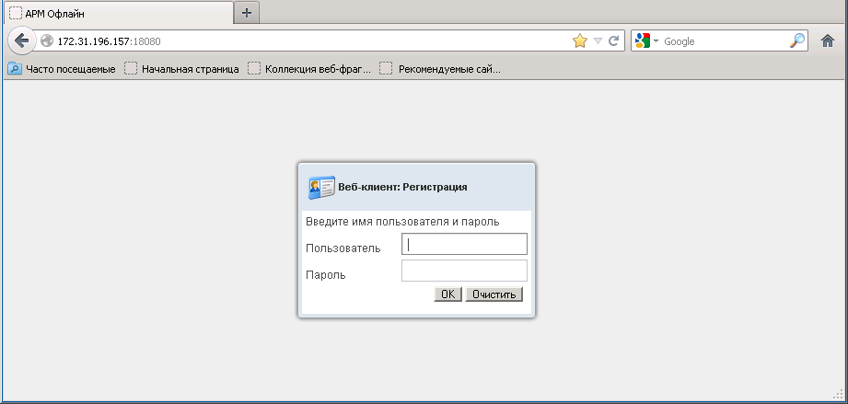
2. Окно авторизации
- В появившемся окне смены пароля (рис. 3) оставить пустым поле «Текущий пароль» и ввести одинаковый пароль в поля «Новый пароль» и «Подтверждение нового пароля».
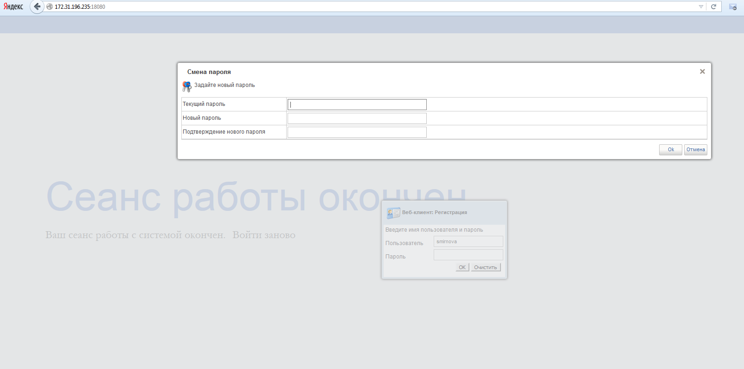
3. Окно смены пароля
- При вводе первой буквы пользователя автоматически подтягивается все имя пользователя, и есть возможность выбора пользователя из выпадающего списка (рис. 4).
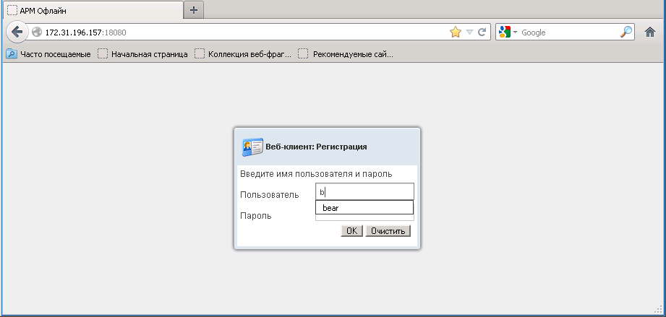
4. Выпадающий список пользователей в окне авторизации
- Завершить ввод данных нажатием кнопки «OK».
Примечание. Логин выдается пользователям при получении инсталляционного пакета с дистрибутивом.
В случае правильного ввода данных происходит загрузка системы – на экране появляется главное окно программы (рис. 5).
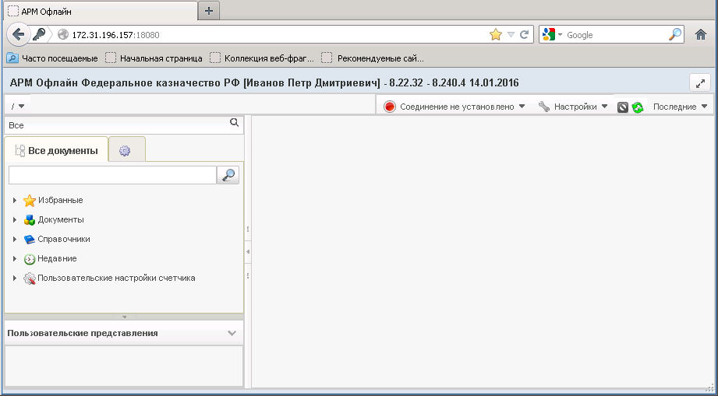
5. Основное окно программы после запуска
В случае неправильного ввода данных, в том числе при блокировании пользователей, в окне авторизации возникнет сообщение: «Неправильное имя пользователя или пароль» (рис. 6).
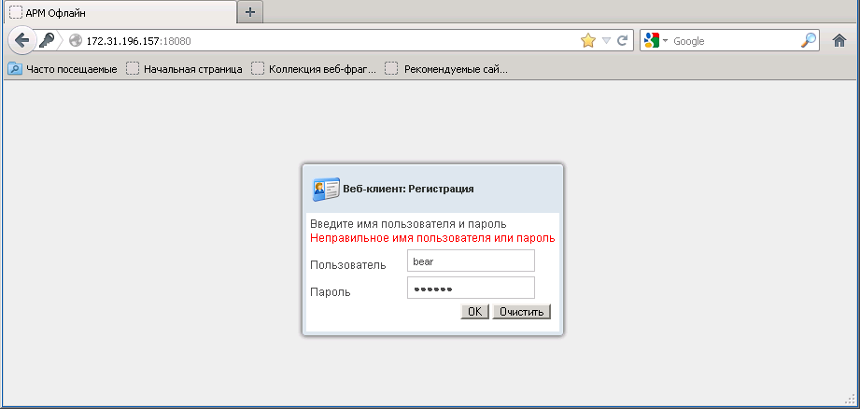
6. Окно при неправильном вводе данных
Блокирование пользователя отключается в момент следующего успешного входа пользователя. Т.е. статус «временно блокирован» и «дата блокировки» сбрасываются, после того как заблокированный пользователь успешно вошёл в систему.

Генерация запроса на получение сертификата
Для формирования запроса на получение сертификата необходимо выполнить следующие действия:
- На панели навигации, закладке «Все документы» перейти по следующему пути «Служебные документы – Запрос на получение сертификата» (рис. 7).
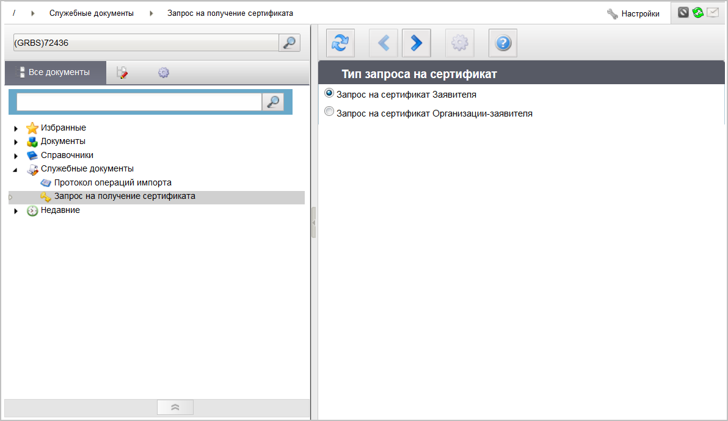
7. Формирование запроса на получение сертификата
- Выбрать пункт соответствующий типу запроса и нажать кнопку  (Далее).
- В появившейся форме (рис. 8) указать необходимые параметры запроса:
  - В поле «Тип криптографической библиотеки» необходимо выбрать систему CryptoPro CSP/3.0.
  - В поле «Криптопровайдер» указывается нужный криптопровайдер: «Crypto-Pro GOST R 34.10-2012 Cryptographic Service Provider».
  - В разделе «Роли владельца сертификата» (рис. 8) отмечаются нужные роли.
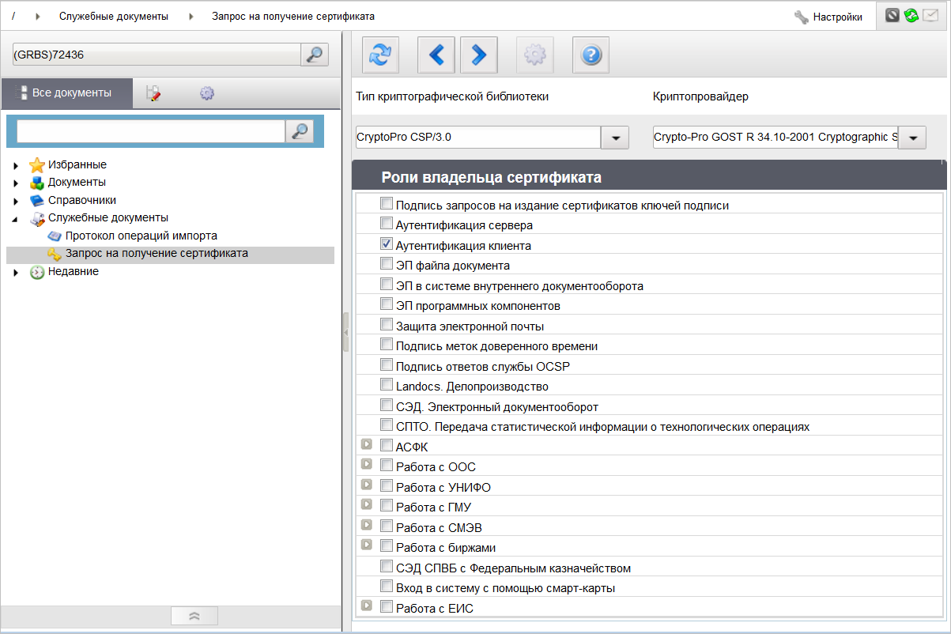
8. Указание параметров сертификата
- После заполнения необходимых полей нажимается кнопка (Далее).
- В появившейся форме (рис. 9) заполняются данные в разделе «Информация о владельце сертификата»:
- «Фамилия»;
- «Имя, Отчество»;
- «Адрес электронной почты»;
- «Формализованная должность» (выбор из справочника);
- «Организация» (выбор из справочника);
- «Населенный пункт» (выбор из справочника);
- «Субъект» (выбор из справочника);
- «ИНН»;
- «СНИЛС».
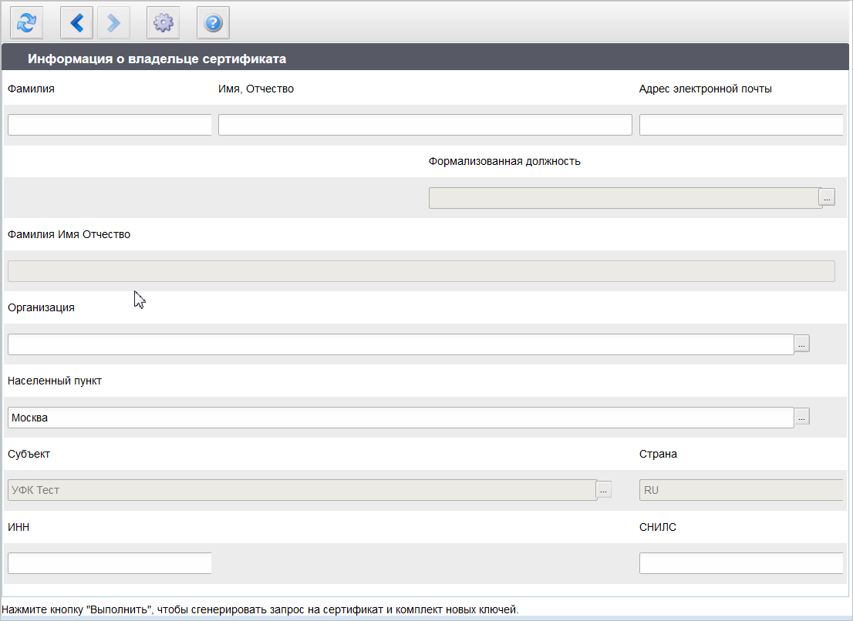
9. Заполнение информации о владельце сертификата
- Выбрать папку для сохранения запроса (рис. 10).
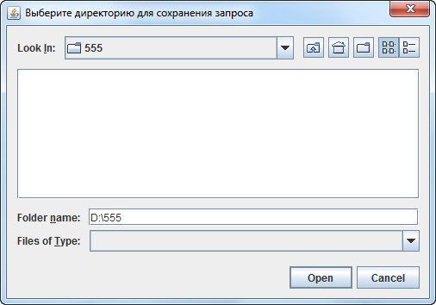
10. Каталог для сохранения
- Далее следовать указаниям Крипто ПРО (рис. 11-16).
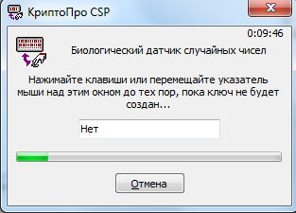
11. Генерация
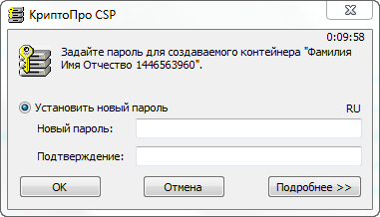
12. Установка пароля
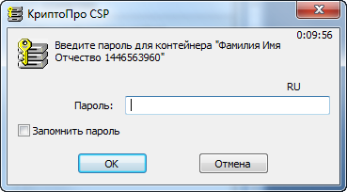
13. Ввод пароля
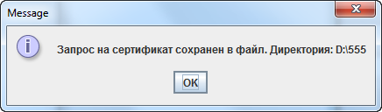
14. Генерация
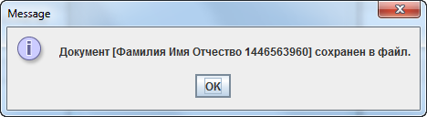
15. Генерация
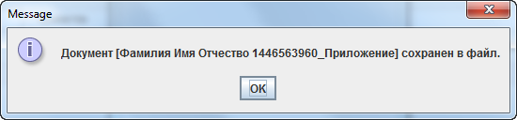
16. Генерация
В результате выполненных действий Запрос на получение сертификата будет получен и сохранен в выбранный каталог.

Регистрация сертификата пользователя в АРМ «Офлайн – клиент ФК»
Для возможности подписания документов в АРМ «Офлайн – клиент ФК» пользователю необходимо зарегистрировать свой сертификат в АРМ «Офлайн – клиент ФК». Для этого пользователь должен выполнить следующие действия:
- На панели навигации выбрать пункт «Администрирование – Настройки криптографии – Сертификаты».
- На панели инструментов нажать кнопку «Новый».
- Заполнить поле «Наименование сертификата».
- Выбрать файла сертификата с помощью кнопки «Загрузить сертификат».
- Выбрать логин пользователя в поле «Владелец сертификата».
- Проставить чекбоксы на поля «Шифрование» и «Подпись».
- На панели инструментов нажать кнопку «Сохранить».
В результате выполненных действий сертификат будет успешно зарегистрирован в АРМ «Офлайн – клиент ФК», и пользователь сможет успешно подписывать документы.

Справочники системы
Описание справочников, используемых при работе с АРМ Офлайн-клиент ФК, представлено в обучающих материалах «Руководство по работе со справочниками в ППО СУФД».

Функции системы
В рамках юридически правомочного документооборота АРМ Офлайн-клиент ФК позволяет выполнять набор стандартных операций:
- создавать документы путем импорта из внешних систем, ручного ввода, копированием из существующих документов;
- печатать документы на локальных и сетевых принтерах;
- вести архив документов;
- зашифровывать и расшифровать документы;
- формировать и проверять ЭП «под» документом;
- осуществлять различные контроли: на корректность заполнения документов, соответствие справочникам, наличие подписей, изменение состояний.
- экспортировать документы во внешние системы;
- осуществлять доставку документов между адресатами (отправка-получение);
- вести историю изменений документов;
- поддерживать жизненный цикл документов в виде последовательных изменений статусов в ходе их обработки.
Кроме того, предусмотрена возможность расширять функции модуля путем включения в меню дополнительных документов и отчетов подготовленными специалистами ИТ-подразделений организаций-пользователей.

Дополнительные настройки системы
Раздел в рамках данного документа не предусмотрен.

Описание интерфейса

Основные элементы интерфейса
На рисунке 17 показано главное окно программы.
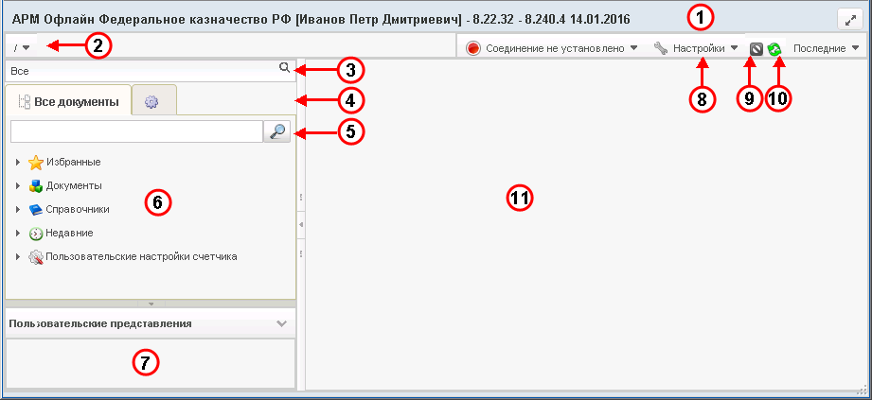
17. Основное окно программы
Числами на рисунке обозначены основные элементы интерфейса программы:
- 1 – заголовок рабочего окна программы;
- 2 – строка навигации;
- 3 – поле выбора организации;
- 4 – переключатели содержимого панели навигации;
- 5 – поле поиска;
- 6 – панель навигации;
- 7 – область пользовательских представлений;
- 8 – кнопка настроек параметров программы;
- 9 – кнопка настройки автоматического импорта/экспорта;
- 10 – кнопка вызова диспетчера задач;
- 11 – рабочая область.

Заголовок рабочего окна программы
В заголовке окна (см. рис. 17 [1]) указываются следующие сведения:
- название ППО;
- текущий пользователь;
- текущая версия ППО;
- текущая дата.

Строка навигации
Строка навигации (рис. 17 [2]) позволяет осуществлять быстрый переход между разделами и подразделами для работы с документами или справочниками.

Поле выбора организации
Панель выбора организации (см. рис. 17 [3]) служит для указания наименования организации. В зависимости от выбранной организации меняется перечень документов, доступных для работы и перечень операций, которые пользователь может выполнить над документами.

Переключатели содержимого панели навигации
Переключатели содержимого панели навигации (см. рис. 17 [4]) позволяют оперативно переключаться между следующими режимами отображения:
- «Все документы»;
- «Мои документы»;
- «Настройки».
В зависимости от выбранного режима содержимое панели навигации будет меняться.

Поле поиска
Поле поиска (см. рис. 17 [5]) панели навигации позволяет осуществлять быстрый поиск названий разделов панели навигации, названий документов или справочников.

Панель навигации
Панель навигации (рис. 17 [6]) располагается в левой части окна и служит для быстрого доступа к документам и справочникам. Перечень документов и справочников имеет древовидную иерархическую структуру. Все документы и справочники разбиты на разделы и подразделы, которые на панели навигации изображаются следующими значками: и . Для открытия раздела или подраздела необходимо выполнить один щелчок левой клавишей мыши по соответствующему значку. Открытые разделы и подразделы имеют следующее обозначение: и . Повторный щелчок закрывает раздел (подраздел). Документы на панели навигации изображаются значком . Для изображения справочника используется значок .

Область пользовательских представлений
Область пользовательских представлений позволяет сохранять пользовательские настройки отображения списка документов (порядок колонок, фильтры, сортировку).

Кнопка настроек параметров программы
При нажатии на кнопку «Настройки» (см. рис. 17 [8]) на экране появляется меню, включающее в себя следующие пункты: (рис. 18):
- «Настройка клиента»;
- «Сбросить пользовательские настройки»;
- «Сменить пароль»;
- «О системе»;
- «Выйти».
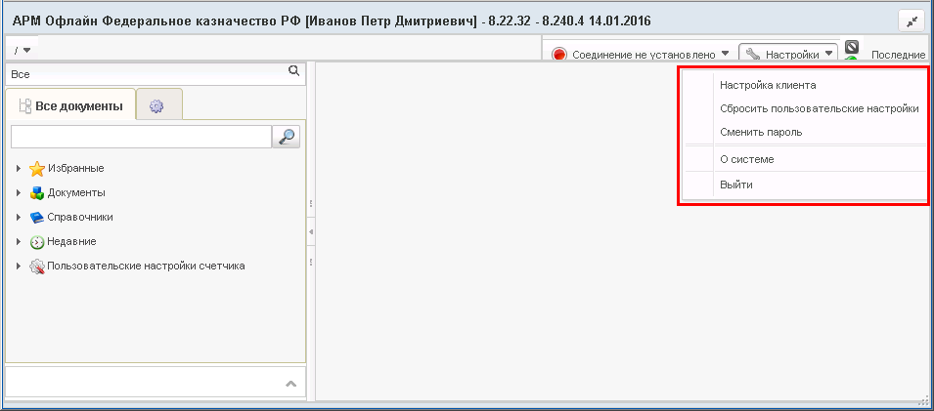
18. Меню «Настройки»

Пункт меню «Настройка клиента»
Пункт меню «Настройка клиента» позволяет пользователю выполнить настройки программы. При выборе этого пункта на экране открывается окно «Конфигурация клиента» (рис. 19).
Настройки разбиты на четыре группы:
- «Общие»;
- «Список документов»;
- «Навигация»;
- «Документ».
Примечание. Для активации какой-либо настройки необходимо поставить галочку в соответствующем поле.

Группа настроек «Общие»
Группа настроек «Общие» представлена на рисунке 19.
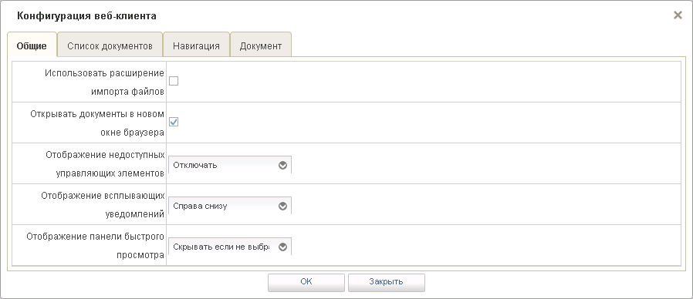
19. Конфигурация клиента. Группа настроек «Общие»
Данная группа включает в себя следующие настройки:
- «Использовать расширение импорта файлов» – настройка позволяет включить расширение для быстрого импорта большого количества файлов;
- «Открывать документы в новом окне браузера» – при активации настройки, при выполнении какой-либо операции над документом, экранная форма документа будет открываться в новом окне интернет-браузера;
- «Отображение недоступных управляющих элементов»;
- «Отображение всплывающих уведомлений»;
- «Отображение панели быстрого просмотра».
Примечание. При включении настройки «Использовать расширение импорта файлов» на экране появляется окно-предупреждение с сообщением: «Внимание, активация данной настройки может привести к нестабильной работе процедуры Импорта» (рис. 20).
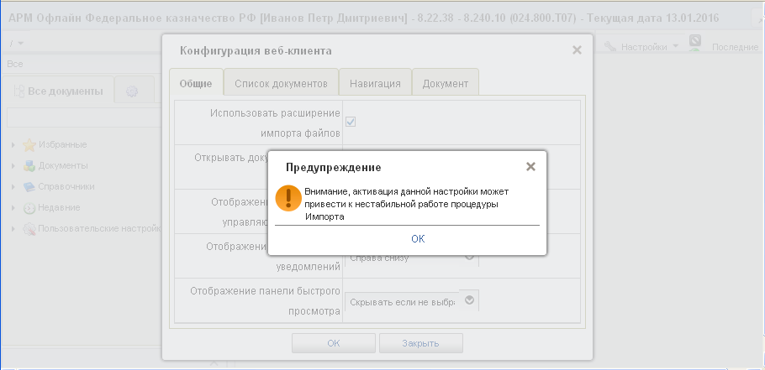
20. Окно-предупреждение

Группа настроек «Список документов»
Группа настроек «Список документов» представлена на рисунке 21.
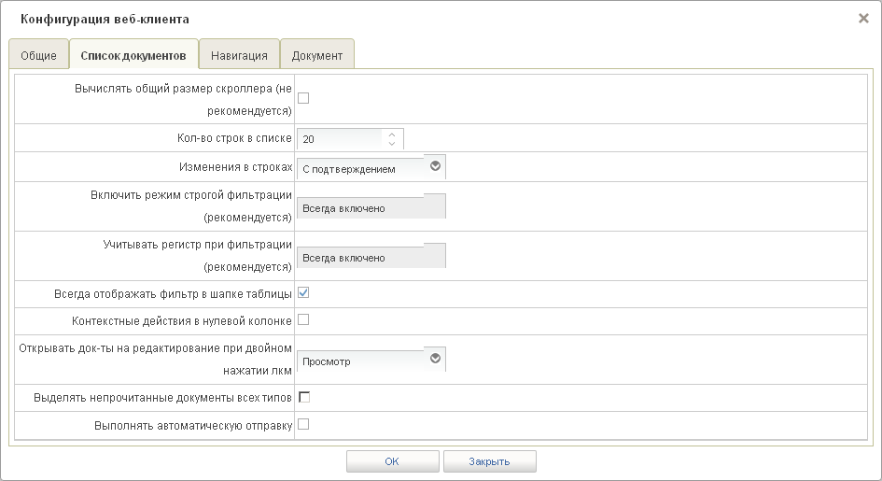
21. Конфигурация клиента. Группа настроек «Список документов»
Данная группа включает в себя следующие настройки:
- «Вычислять общий размер скроллера (не рекомендуется)» – при активации настройки будет вычисляться общее количество страниц в списке документов;
- «Кол-во строк в списке» – служит для установки количества строк отображаемых в списке документов на одной странице (до 500 строк);
- «Изменения в строках»;
- «Включить режим строгой фильтрации (рекомендуется)» – при активации настройки включается режим строгой фильтрации, при котором записи будут фильтроваться в точном соответствии с введенными данными;
- «Учитывать регистр при фильтрации (рекомендуется)» – при активации настройки включается режим учета регистра символов при фильтрации, при котором записи будут фильтроваться при точном соблюдении прописных и строчных букв введенных данных;
- «Всегда отображать фильтр в шапке таблицы» – при активации настройки всегда будет отображать фильтр в шапке таблицы;
- «Контекстные действия в нулевой колонке»;
- «Открывать документы на редактирование при двойном нажатии лкм» – служит для установки просмотра или редактирования при открытии документа двойным нажатием лкм (левой клавишей мыши) в списке документов;
- «Выделять непрочитанные документы всех типов»;
- «Выполнять автоматическую отправку» – при активации настройки включается режим автоматической отправки документа(-ов) адресату в результате операции «Подпись»:
- при этом в случае отключения данной настройки пользователю дополнительно выводится напоминающее сообщение при инициировании операции «Подпись» с предложением выполнить автоматическую отправку и/или включить указанную настройку в постоянном режиме;
- функция автоматической отправки выполняется только в случае успешного подписания документа(-ов) и в случае, если пользователь является последним из подписантов в соответствии с настройкой многоуровневого утверждения.
Примечание. Скроллер – многострочный список документов, который можно прокручивать с помощью кнопок полос прокрутки.
При выборе в настройке «Количество строк в списке» большого количества отображаемых строк на одной странице, будет не совсем удобный просмотр строк панелью перемещения в списке вверх и вниз.

Группа настроек «Навигация»
Группа настроек «Навигация» представлена на рисунке 22.
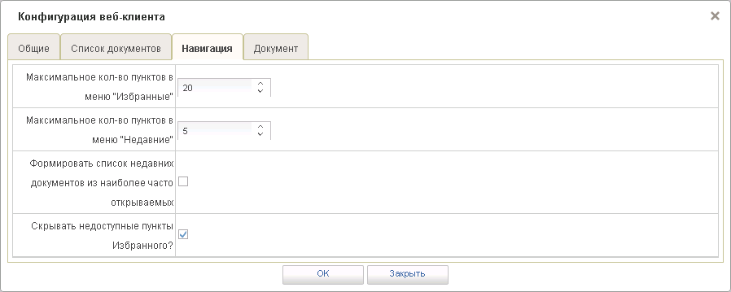
22. Содержание Конфигурация клиента. Группа настроек «Навигация»
Данная группа включает в себя следующие настройки:
- «Максимальное кол-во пунктов в меню «Избранное» – устанавливает максимальное количество пунктов в меню «Избранное»;
- «Максимальное кол-во пунктов в меню «Недавние» – устанавливает максимальное количество пунктов в меню «Недавние»;
- «Формировать список недавних документов из наиболее часто открываемых» – при активации настройки будет формироваться список недавно открытых документов;
- «Скрывать недоступные пункты Избранного?» – при активации настройки будут скрыты недоступные пункты в меню «Избранное» для определенного АРМ.

Группа настроек «Документ»
Группа настроек «Документ» представлена на рисунке 23.
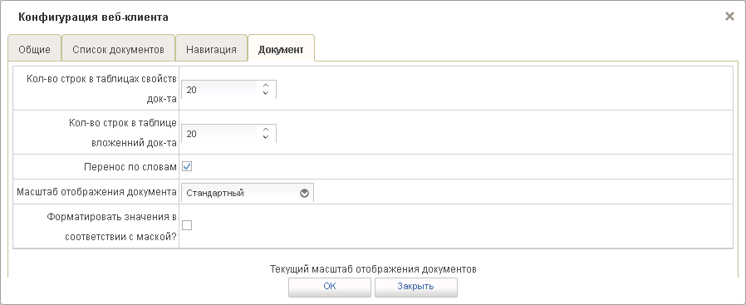
23. Конфигурация клиента. Группа настроек «Документ»
Данная группа включает в себя следующие настройки:
- «Кол-во строк в таблицах свойств док-та» – служит для установки количества строк отображаемых в таблицах свойств документа;
- «Кол-во строк в таблице вложений док-та» – служит для установки количества строк отображаемых в таблице вложений документа;
- «Перенос по словам» – при активации настройки в полях будет перенос по словам;
- «Масштаб отображения документа» – служит для установки режима отображения документов в стандартном, среднем или крупном масштабах.
Примечание. Надпись «Текущий масштаб отображения документов» служит наглядным примером шрифта в выбранном масштабе отображения документов.
- «Форматировать значения в соответствии с маской?» – при активации настройки будут форматироваться значения в соответствии с маской.
Пример отображения документов в стандартном масштабе представлен на рисунке 24.
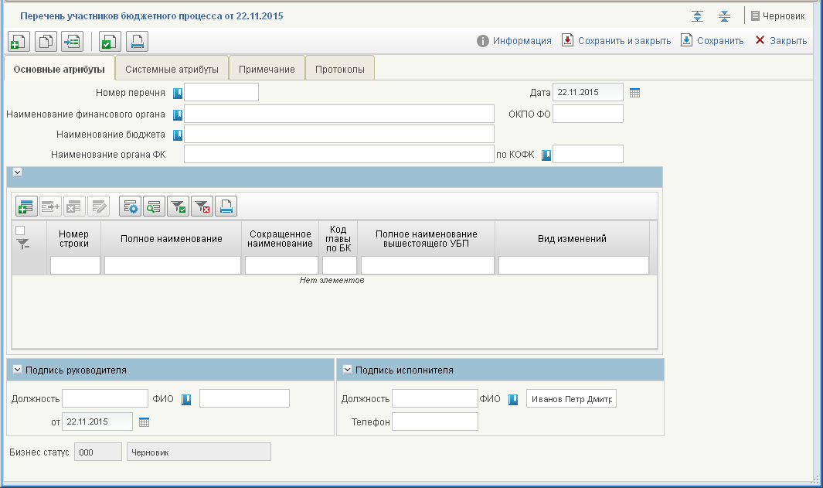
24. Стандартный масштаб отображения документа
Пример отображения документов в среднем масштабе представлен на рисунке 25.
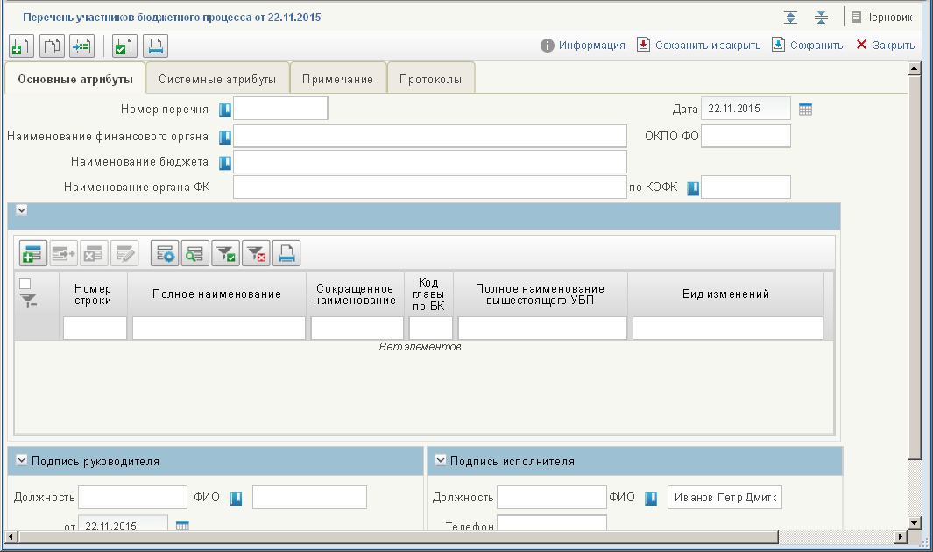
25. Средний масштаб отображения документа
Пример отображения документов в крупном масштабе представлен на рисунке 26.
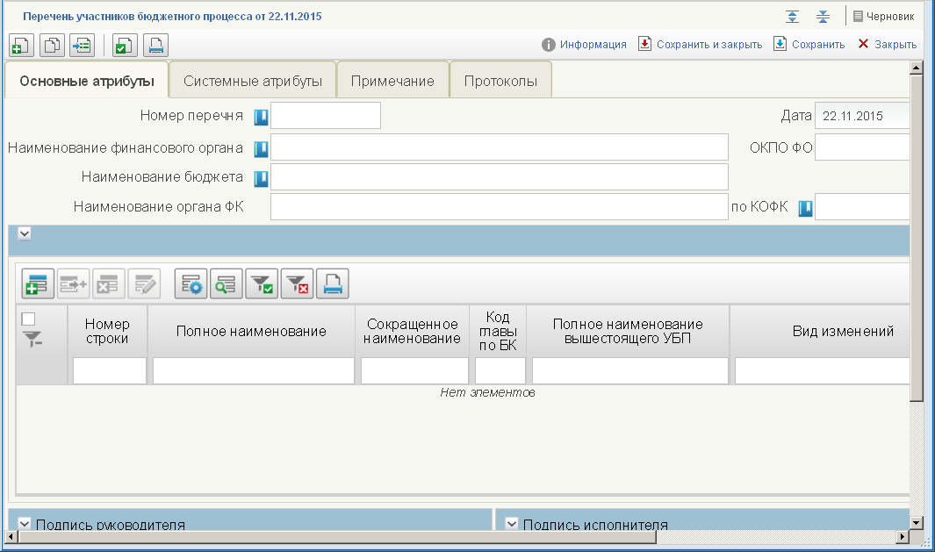
26. Крупный масштаб отображения документа

Пункт меню «Сбросить пользовательские настройки»
Данный пункт меню настроек служит для возврата настроек к исходному состоянию. При выборе этого пункта на экране появляется окно-предупреждение с перечнем сбрасываемых настроек (рис. 27). Нажатие на кнопку «Применить» приводит к сбросу настроек.
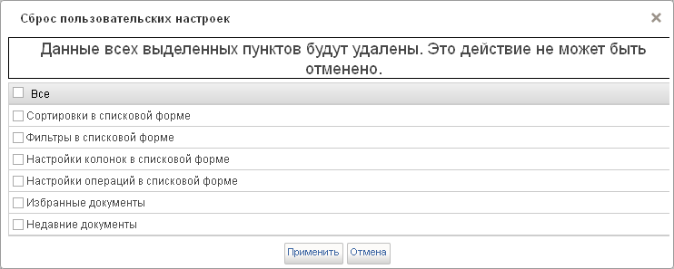
27. Окно-предупреждение

Пункт меню «Сменить пароль»
Данный пункт меню настроек служит для смены пароля пользователя. Для смены пароля необходимо выполнить следующую последовательность действий:
- Выполнить один щелчок левой клавишей мыши по пункту «Сменить пароль». На экране откроется окно «Смена пароля» (рис. 28).
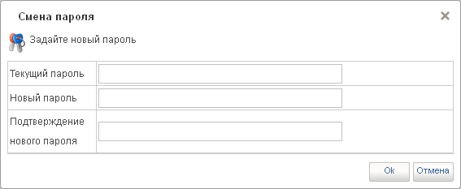
28. Окно «Смена пароля»
- Последовательно ввести соответствующие значения в поля:
- «Текущий пользователь»;
- «Новый пароль»;
- «Подтверждение нового пароля».
Внимание! Значения полей «Новый пароль» и «Подтверждение нового пароля» должны полностью совпадать.
- Для завершения операции нажать кнопку «Ok». В случае отмены операции – нажать кнопку «Отмена».

Пункт меню «О системе»
При выборе пункта «О системе» на экран выводится окно, содержащее следующие сведения о системе:
- версия ядра системы;
- версия программы;
- имя пользователя;
- текущая дата;
- время старта.

Пункт меню «Выйти»
При выборе пункта «Выйти» (см. рис. 18), текущая сессия пользователя завершается, главное окно программы закрывается.

Кнопка вызова окна «Диспетчер задач»
Диспетчер задач служит для отображения списка операций, выполняемых пользователями над документами. При использовании диспетчера задач, трудоемкие операции (документарный контроль, отправка, подписание, импорт и экспорт документов) добавляются в очередь и затем выполняются в порядке их добавления в очередь.
При нажатии на кнопку открытия окна «Диспетчер задач» (см. рис. 17 [10]) открывается окно со сведениями о выполненных задачах.
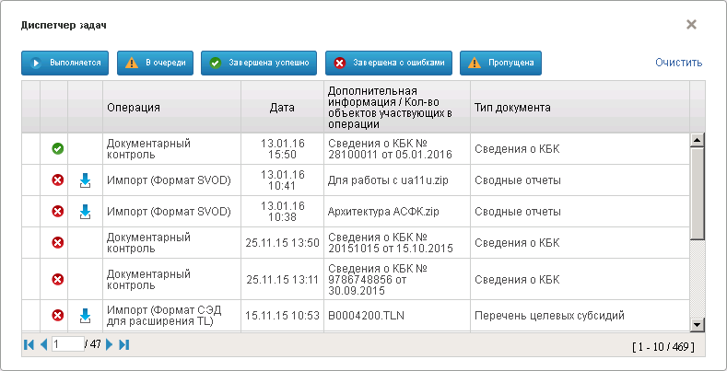
29. Пример окна диспетчера задач

Рабочая область
В рабочей области (см. рис. 17 [11]) основного окна программы отображается список документов из раздела, выделенного на панели навигации, и информация о выделенном в списке документе.

Описание типовых операций и приемов работы
К документам, используемым в системе, применим набор стандартных операций, которые называются типовыми. Типовые операции, доступные при работе с документами, могут вызываться с помощью кнопок на панели инструментов или с помощью контекстного меню.

Операции доступные на главной панели инструментов
Описание типовых операций с документами приведен в таблице 2.
2. Типовые операции над документами
Кнопка | Название операции | Описание операции
 | Импорт | Импортировать документы. Операция позволяет осуществлять импорт файлов в базу данных СУФД в одном из разрешенных форматов.
 | Экспорт | Экспортировать выделенные документы. Операция позволяет осуществлять экспорт файлов в одном из разрешенных форматов.
 | Создать новый документ | Открывается форма ввода нового документа. Следует заполнить поля нового документа и сохранить введенные данные.
 | Открыть документ на редактирование | Открывается форма редактирования документа, выбранного в списке документов. Следует внести требующиеся изменения и сохранить введенные данные. Состав полей формы редактирования аналогичен форме создания документа.
 | Открыть документ на просмотр | Открывается экранная форма документа, выбранного для просмотра.
 | Создать копию документа | Открывается форма ввода нового документа, содержание полей которого идентично копируемому документу (выбранному в списке документов). Следует отредактировать требуемые поля и сохранить введенные данные.
 | Удаление | Удалить документ. Открывается окно подтверждения операции удаления выбранного документа. При подтверждении операции выполняется удаление документа. При этом документ не удаляется физически из базы данных, ему присваивается конечный статус «Удален».
 | Подписать | Выполняется подписание выбранного документа ЭП пользователя.
 | Проверка подписи | Выполняется проверка подлинности ЭП выбранного документа.
 | Удаление подписи | Выполняется удаление ЭП выбранного документа.
 | Документарный контроль | Выполняется контроль реквизитов документа на соответствие справочникам и другие виды контролей, в зависимости от типа документа. При успешном прохождении документарного контроля меняется статус документа.
 | Отправить документ | Выполняется отправка выбранного документа. Документу присваивается статус «Отправляется». С данного статуса уже невозможно отменить отправку. Кнопка активна для документов имеющих статус «Введен».
 | Печать документа | Открывается окно выбора шаблона печатной формы. Следует выбрать шаблон из списка и нажать «OK». Выбранный документ отправляется на печать.
 | Печать списка | Позволяет сохранить весь список документов данного типа со всеми реквизитами в файл формата excel для последующей печати или обработки. Можно сохранять только выделенные строки.
 | Поиск | Открывается окно ввода параметров поиска, позволяющее быстро найти нужный документ в списке документов.
 | Обновить список документов | Выполняется обновление списка документов, в соответствии с последними изменениями.
 | Добавить в архив / Извлечь из Архива | Добавление (извлечение) документа в (из) архив(а)

Использование «горячих клавиш»
При работе со списком документов или вложенными таблицами, можно воспользоваться «горячими клавишами», которые позволяют быстро выполнять некоторые наиболее часто используемые операции.
Список «горячих клавиш» при работе со списком документов:
- Alt + N – создать новый документ;
- Alt + D – удалить выделенный документ;
- Alt + F – поиск документа;
- Alt + P – печать документа;
- Ctrl + A – выделение всех документов на текущей странице списка.
Список горячих клавиш для вложенных таблиц (см. п. 4.2.4):
- Alt + B – создать копию строки;
- Alt + F – поиск;
- Ins – добавить новую строку;
- Del – удалить строку.
Внимание! Перед использованием «горячих клавиш» необходимо сначала выделить произвольную строку списка документов или запись во вложенной таблице.

Операции доступные на панели инструментов экранной формы документа
При вводе/редактировании документа используются кнопки, расположенные на панели инструментов экранной формы документа (рис. 30).
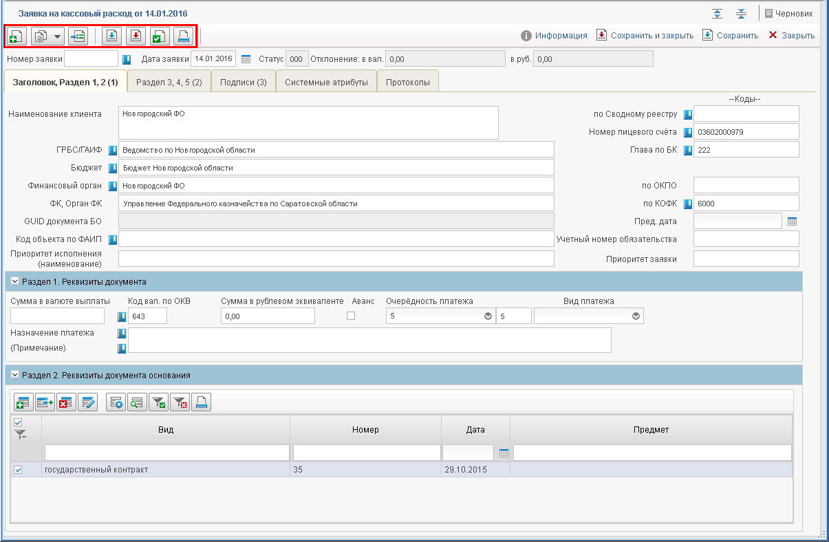
30. Пример панели инструментов экранной формы документа
Назначение кнопок описано в таблице 3.
3. Описание кнопок панели инструментов экранной формы документа
Кнопка | Название операции | Описание операции
 | Создать новый документ | Открывается форма для создания нового документа.
 | Создать копию документа | Создается копия открытого документа.
 | Выбрать родительский документ | Открывается окно поиска родительского документа.
 | Сохранить изменения | Выполняется контроль заполнения полей документа и сохранение произведенных изменений.
 | Сохранить изменения и закрыть окно | Выполняется контроль заполнения полей документа, сохранение произведенных изменений и выход из формы.
 | Проверить документ | Выполняется проверка документа.
 | Печать | Выполняется отправка документа на печать.
 | Закрыть окно редактирования | Закрывается форма документа.

Работа с табличными записями
Экранные формы документов могут содержать встроенные таблицы (табличные блоки). Пример экранной формы, содержащей встроенную таблицу, показан на рисунке 31.
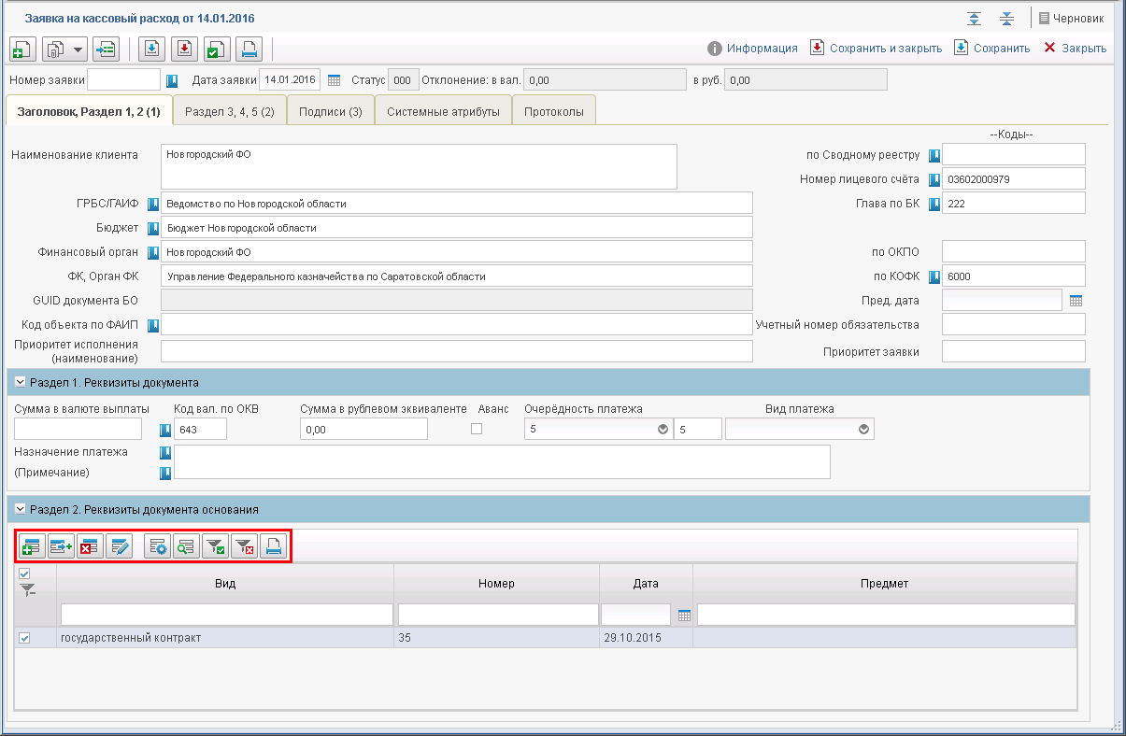
31. Пример экранной формы, содержащей встроенную таблицу
При работе со встроенными таблицами используются кнопки, расположенные на панели инструментов табличного блока.
Для выполнения операции следует выделить во вложенной таблице нужную запись и нажать соответствующую кнопку на табличной панели инструментов (таб. 4).
4. Описание кнопок панели инструментов табличного блока
Кнопка | Название операции | Описание операции
 | Добавить новую строку | Открывается форма для создания новой записи. После заполнения полей формы и сохранения в список добавляется новая строка.
 | Создать копию строки | Копирование записи. В списке отобразится новая запись с атрибутами скопированной записи.
 | Открыть строку на редактирование | Просмотр/Редактирование. Открывается форма «Редактирование записи», состав полей которой аналогичен форме «Добавление записи». В форме следует отредактировать требуемые поля и нажать на кнопку «ОК». Если запись недоступна для редактирования, то она открывается только на просмотр.
 | Удаление записи | Открывается окно запроса на подтверждение операции удаления, в котором следует нажать на кнопку «Да».
 | Настройка | Открывается окно «Настройка колонок» следует установить флаги в полях «Включить» напротив названий колонок для просмотра.
 | Найти запись | Открывается окно «Поиск», в котором следует:  - ввести в поле «Найти» строку символов;  - в поле «Колонка» выбрать из раскрывающегося списка наименование поля, по которому будет производиться поиск;  - установить флаг переключателя «Совпадение с любой частью поля» и/или «С начала» для определения способа поиска заданной строки символов в поле;  - нажать на кнопку «Найти».  Если запись с заданными параметрами будет найдена, то она будет выделена цветом. Для поиска следующей записи с заданными параметрами следует нажать на кнопку «Найти далее». Для закрытия формы «Поиск» следует нажать на кнопку «Отмена».
 | Применить фильтр | Включается фильтр по значениям, указанным в пустых полях, расположенных над названиями столбцов списка.
 | Сбросить фильтр | Сброс фильтра.

Контекстное меню
Помимо перечисленных выше описанных инструментальных панелей, при работе с программой, для выполнения типовых операций над документами и справочниками, также используется контекстное меню. Контекстным, меню называется потому, что набор команд, входящих в его состав может меняться, в зависимости от того, где это меню вызывается, т.е. зависит от контекста.
Для вызова контекстного меню необходимо выполнить следующие действия: поместить указатель мыши на объект (например, на документ в списке документов) и сделать щелчок правой клавишей мыши. В результате на экране откроется контекстное меню (рис. 32).
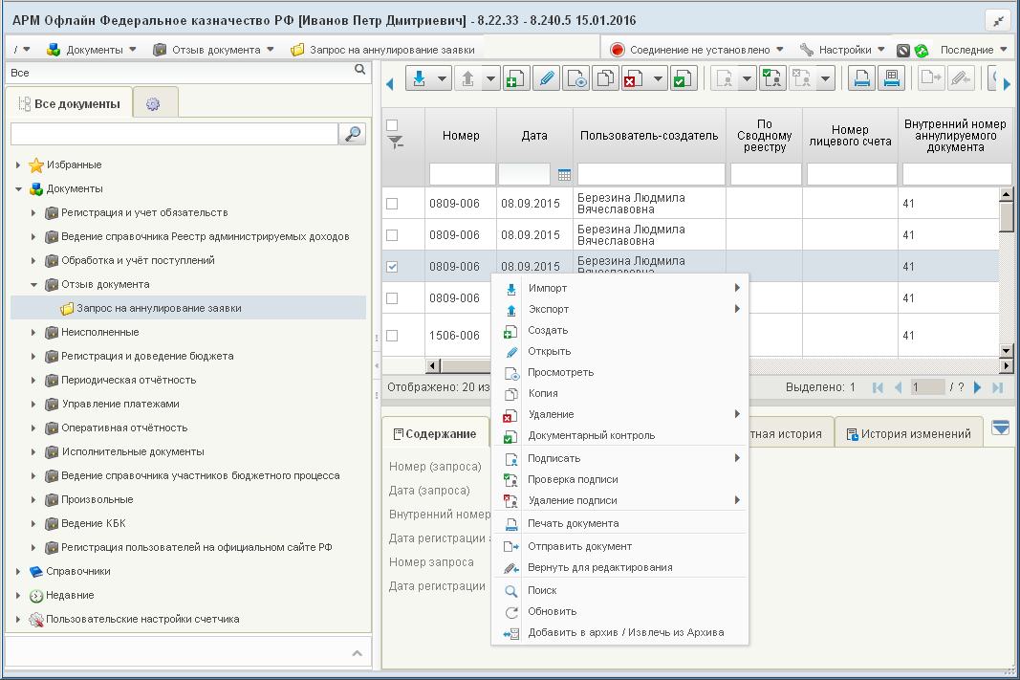
32. Пример контекстного меню

Панели сортировки и фильтров
Панели сортировки и фильтров (рис. 33) предназначены для быстрого поиска нужных документов в списке и их сортировки.
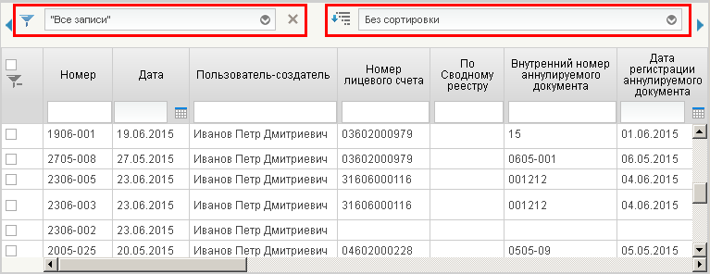
33. Панели сортировки и фильтров

Сортировка документов
Панель сортировки предназначена для сортировки записей списка документов (записей справочников) по выбранному признаку.
Чтобы отсортировать документы (записи справочника) по нужному признаку, на панели сортировки следует щелкнуть левой клавишей мыши по значку (рис. 34). В открывшемся списке следует выбрать признак, по которому будет производиться сортировка. Выбор признака осуществляется одиночным щелчком левой клавишей мыши по названию признака. После чего документы в списке будут автоматически отсортированы по выбранному признаку.
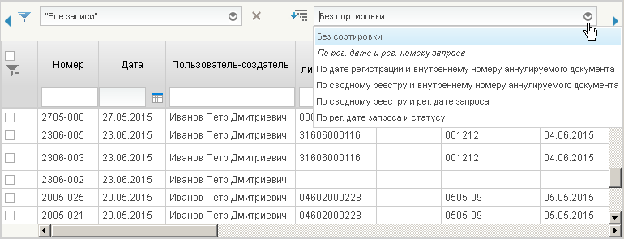
34. Пример панели сортировки с открытым списком признаков
Примечание. По умолчанию сортировка документов в списке производится по признаку, который в списке параметров выделен курсивом.
Состав признаков сортировки меняется в зависимости от выбранного типа документов.
Для того чтобы поменять направление сортировки по возрастанию или убыванию значения выбранного признака, следует нажать на кнопку на панели сортировки.
Для быстрой сортировки записей по колонке следует выполнить одиночный щелчок левой клавишей мыши в области заголовка колонки. При этом произойдет сортировка записей по возрастанию значений в выбранной колонке.
Повторный щелчок, приведет к сортировке записей по убыванию значений в выбранной колонке.
Третий щелчок в области заголовка колонки, восстановит порядок сортировки записей в списке по умолчанию.

Использование фильтров
Панель фильтров предназначена для отбора записей в списке документов (справочника) по заданным параметрам.
Чтобы выполнить отбор нужных документов (записей справочника), следует задать параметры фильтрации. Для этого необходимо выполнить следующую последовательность действий:
- Щелкнуть один раз левой клавишей мыши по значку (рис. 35).
- В открывшемся списке (рис. 35) следует выбрать параметр фильтрации, выполнив один щелчок левой клавишей мыши по названию параметра.
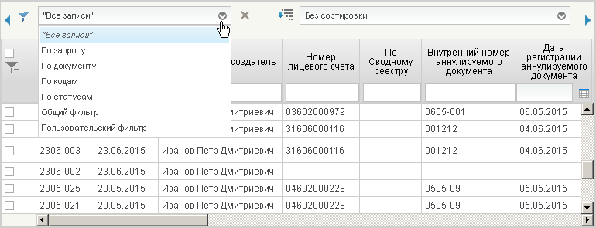
35. Выбор параметра фильтрации
Примечание. Набор параметров фильтрации зависят от типа документов, с которым вы в настоящий момент работаете.
- В открывшемся диалоговом окне (рис. 36) следует ввести значения выбранного параметра и нажать на кнопку «ОК».
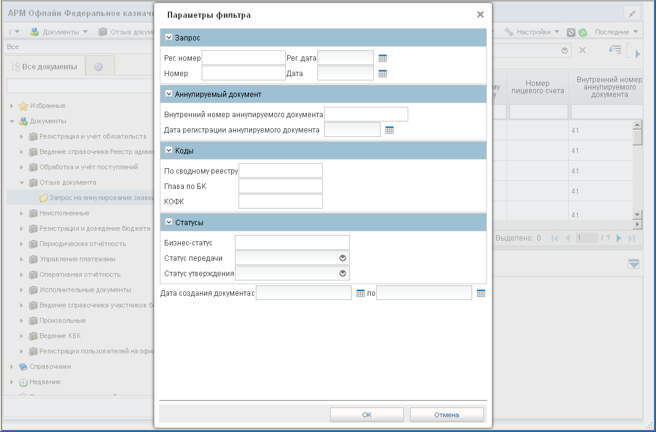
36. Пример окна ввода значений параметров фильтра. Параметр «По основным параметрам»
В списке документов отобразятся только те документы, которые удовлетворяют установленным параметрам фильтрации.
Чтобы отменить фильтрацию, следует нажать кнопку на панели инструментов. На панели фильтров отобразится значение «Все записи», и в списке восстановятся все соответствующие ему записи.
Ещё один способ фильтрации документов (записей справочников) заключается в том, чтобы указать значение параметра фильтрации непосредственно в специально отведенной для этого верхней пустой строке списка. В этом случае нужно в соответствующей колонке списка указывать значение параметра фильтрации и нажать кнопку на панели инструментов. На рисунке 37 показан пример использования такого вида фильтрации документов.
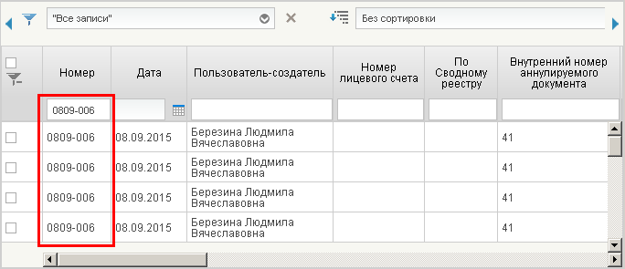
37. Пример использования фильтрации документов
Примечание. При отключенном режиме строгой фильтрации на панели фильтров можно использовать подстановочные символы «%» и * (например: %утвержден или утвержд%). При включенном режиме строгой фильтрации на панели фильтров с данными символами фильтр работать не будет.

Настройка списка документов
В списке документов (рис. 51) отображается перечень документов, хранящихся в базе данных АРМ Офлайн и соответствующих выбранному разделу на панели навигации. Каждая запись в списке соответствует одному документу.
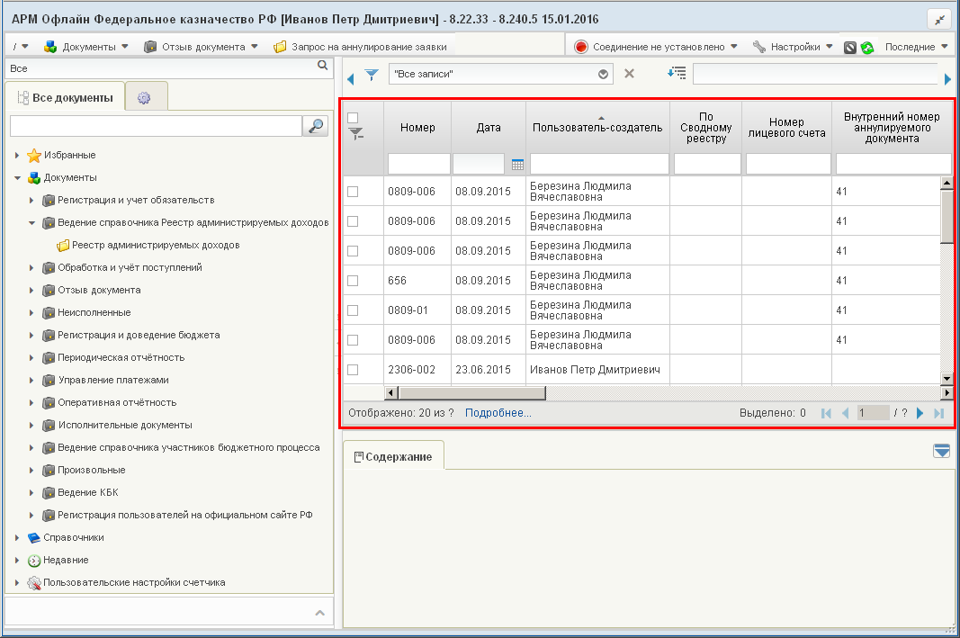
38. Пример списка документов
В списке документов можно легко настроить, какие колонки и в какой последовательности должны выводиться для просмотра.
Для того чтобы настроить какие колонки должны отображаться в списке документов, необходимо выполнить следующие действия:
- Выполнить щелчок правой клавишей мышки в любом месте строки, содержащей заголовки колонок списка документов и в открывшемся меню выбрать пункт «Выбор колонок…» (рис. 39).
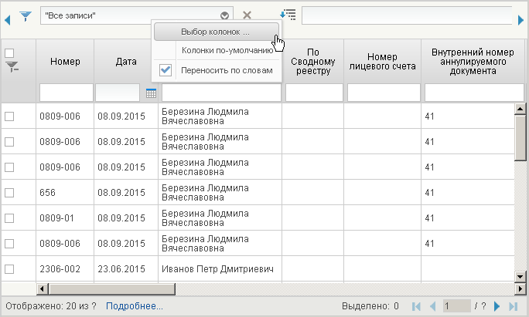
39. Меню настройки отображения столбцов списка документов
- В открывшемся окне «Выбор колонок» (рис. 40) отметить наименования тех колонок, которые должны выводиться на экран, после чего нажать кнопку «ОК».
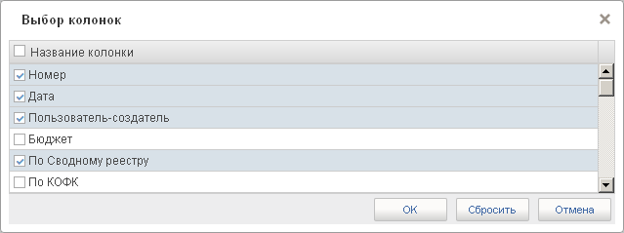
40. Окно «Выбор колонок»
В результате настройки список документов будет содержать только те колонки, которые были указаны при настройке.
Примечание. При выводе на экран списковой формы документов, для каждого документа, расположенного на текущей странице, выполняется вычисление цветового маркера на основе общей цветовой схемы (рис. 39). Цветовые схемы хранятся в системном справочнике «Цветовые схемы документов», где могут редактироваться пользователем.
Для того чтобы настроить последовательность, в которой колонки должны отображаться в списке документов, необходимо выполнить следующие действия:
- Поместить курсор на заголовок колонки, которую необходимо переместить.
- Нажать левую клавишу мышки, и, не отпуская ее, переместить колонку влево или вправо на желаемую позицию (рис. 41).
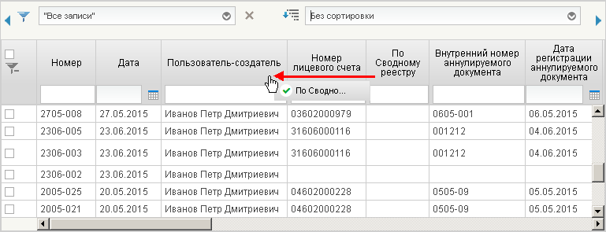
41. Перемещение колонки в списке документов
Для того чтобы восстановить первоначальный состав колонок в списке и их последовательность необходимо выполнить щелчок правой клавишей мышки в любом месте строки, содержащей заголовки колонок списка документов и в открывшемся меню выбрать пункт «Колонки по умолчанию» (см. рис. 39).

Перемещение по списку документов
Список документов, отображаемый в окне программы, организован в виде журнала, состоящего из некоторого количества страниц. Количество записей на одной странице зависит от настроек программы. На панели перемещения по списку документов располагаются кнопки, позволяющие перелистывать список документов, а также отображается общее количество листов в списке (рис. 42).
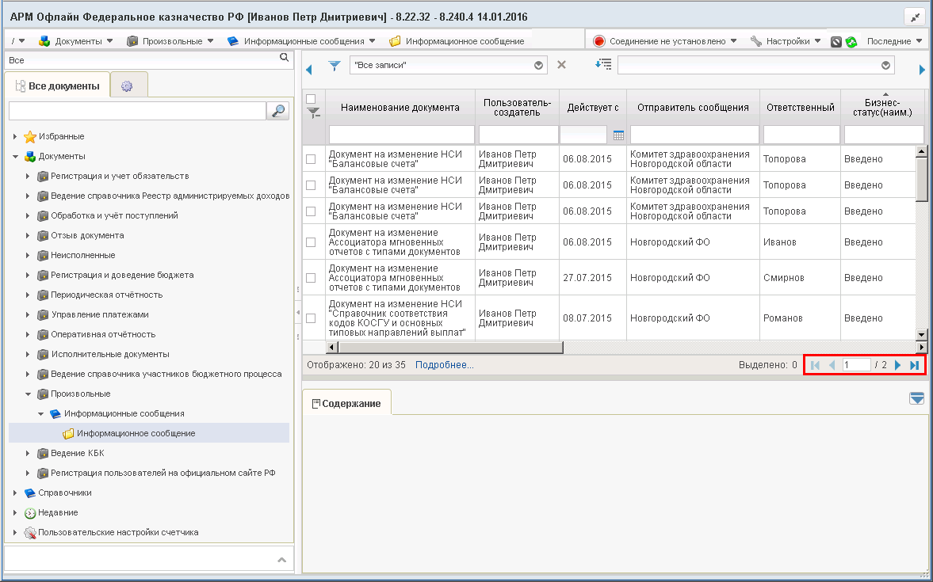
42. Панель перемещения по списку документов. Отображается первая из двух страниц журнала документов
Назначение кнопок:
- – кнопка перехода на одну страницу вперед;
- – кнопка перехода на одну страницу назад;
- – кнопка перехода на первую страницу списка;
- – кнопка перехода на последнюю страницу списка.

Выделение документов в списке
Для выделения документов в списке документов используют стандартные для ОС Windows действия.
Чтобы выделить несколько подряд идущих в списке документов, необходимо выполнить один щелчок левой клавишей мышки по первому выделяемому документу. Затем, нажав клавишу «Shift», выполнить один щелчок левой клавишей мышки по последнему выделяемому документу. В результате выделятся все документы, с первого по последний.
Для того чтобы выделить документы расположенные в списке не подряд, необходимо нажать левую клавишу «Ctrl» и удерживая ее, выполнить щелчок левой клавишей мышки по каждому из выделяемых документов.

Отображение статистических данных
Для некоторых типов документов предусмотрен вывод статистических данных. Статистические данные можно посмотреть для всех документов в списке или только для выделенных документов.
- Отображение данных во всплывающем окне.
Когда в окне списка документов выделен один или более документов, то при наведении указателя мыши на любую из строк этого окна появляется всплывающее окно. Во всплывающем окне приводится суммарный перечень агрегированных показателей и суммы по выделенным документам. В примере на рисунке 43 во всплывающем окне отображена итоговая информация по трем выделенным документам.
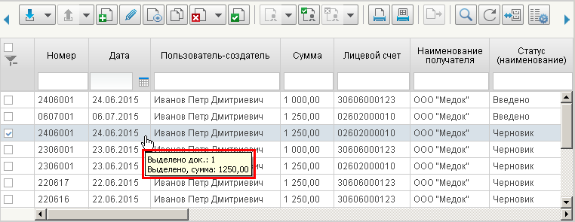
43. Подсчет итоговых сумм по документам в списочной форме.
Отображение итоговых сумм по выделенным документам во всплывающем окне
- Отображение агрегированных показателей по всем документам в строке состояния списка документов.
В строке состояния отображаются данные по всем документам (рис. 44).
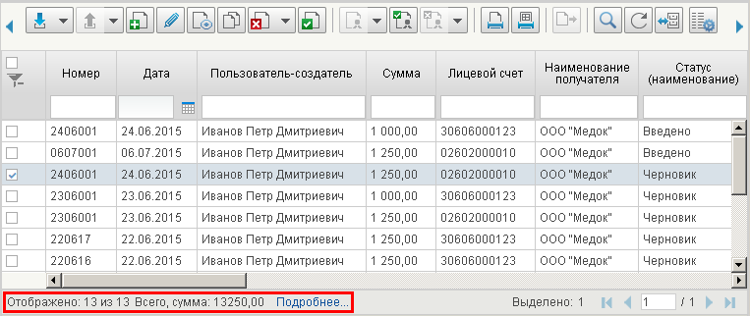
44. Подсчет итоговых сумм по документам в списочной форме.
Отображение итоговой суммы в строке состояния окна списка документов
- Отображение обобщенных агрегированных показателей по документам.
Для просмотра обобщенных показателей по списку документов необходимо щелкнуть по ссылке «Подробнее» в строке состояния списка документов (см. рис. 44). В результате на экране откроется информационное окно с обобщенными данными (рис. 45).
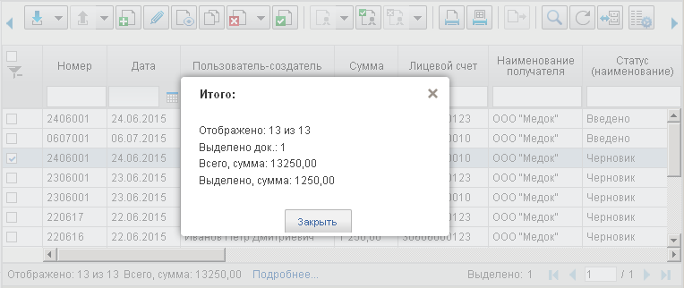
45. Информационное окно с обобщенными данными по документам

Информационная панель
Информационная панель служит для вывода на экран информации о выделенном в списке документе или записи справочника. Информационная панель может содержать несколько закладок, на которых отображаются некоторые характеристики выделенного объекта и дополнительная информация о нем. На рисунке 46 показан пример содержания информационной панели для выделенного документа.
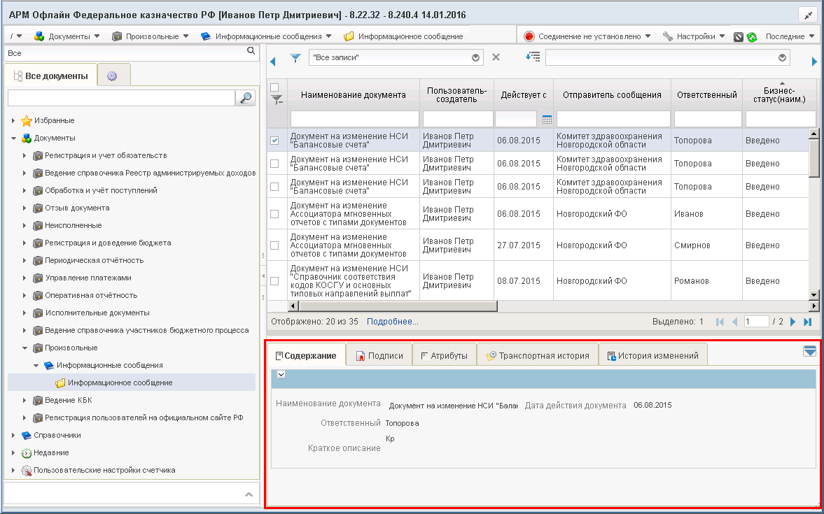
46. Информационная панель
Типичный список закладок информационной панели:
- «Содержание» (отображается основное содержание выделенного документа);
- «Подписи» (отображается информация об ЭП, если текущий документ был подписан);
- «Атрибуты» (отображается текущий статус документа, а также дополнительная информация);
- «Транспортная история» (отображается информация об отправке и/или получении документа на узлах приема/передачи, которые были зафиксированы транспортным модулем СУФД).

Работа с документами

Основные понятия
Схема доставки и обработки документов в ППО СУФД АСФК представляет собой последовательность изменений статусов документа, в ходе осуществляемых над ним операций и контролей.
Статусная модель документа, реализованная в ППО СУФД АСФК, ориентирована на использование комбинаций трех видов статусов: бизнес-статус, статус утверждения, статус передачи.
Бизнес статус – статус, отражающий состояние документа с точки зрения бизнеса. Бизнес статус является вычисляемым на основании статусов утверждения или статусов передачи или получаемым из внешних систем (OEBS).
Статус передачи – статус, отражающий состояние обработки и передачи документа в СУФД. Для разных классов и типов документов в ППО СУФД АСФК может поддерживаться разная последовательность статусов передачи и различные виды контролей.
Статус утверждения – статус, который получает документ в результате его подписания ЭП / утверждения.
В один момент времени документ всегда имеет бизнес статус и статус передачи, статуса утверждения у документа может не быть (например, на моменты создания и проверки документа).
Часть статусов передачи может не выводиться пользователю в случае, если название бизнес статуса (статусы «Черновик» и «Введен») совпадает с названием статуса передачи в данный момент времени.

Описание экранной формы документа
Внешний вид экранной формы документа и его содержание зависит от типа документа, но вместе с этим экранные формы различных документов имеют и общие элементы интерфейса. Обычно экранная форма документа содержит одну или несколько закладок, содержащих данные самого документа, а также служебные закладки «Системные атрибуты» (см. п. 5.2.1), «Протоколы» (см. п. 5.2.2), которые имеются в большинстве форм документов. Пример типичной экранной формы представлен на рисунке 47.
Закладки с данными документа различаются по количеству, наименованию и набору представленных в них полей в зависимости от вида документа.
Помимо обычных полей закладки могут содержать блоки табличных данных. Такой блок помимо строк/записей данных обычно имеет свою панель инструментов для работы с записями (см. п. 4.2.4).
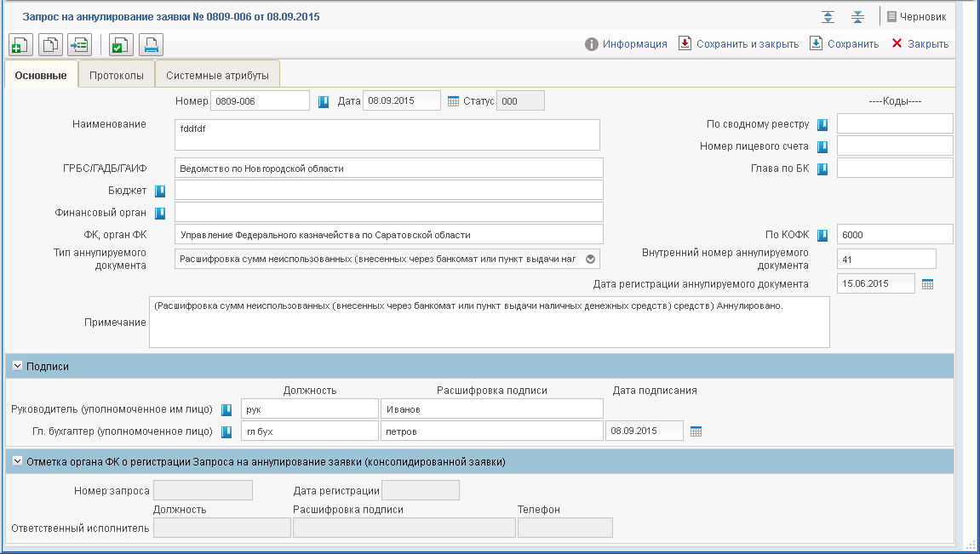
47. Пример экранной формы документа

Закладка «Системные атрибуты»
Закладка «Системные атрибуты» экранной формы документа (рис. 48) содержит результаты выполнения операции документарного контроля (см. п. 5.5). В случае если в ходе документарного контроля документа, были выявлены ошибки, то информация о них выводится на закладке «Системные атрибуты».
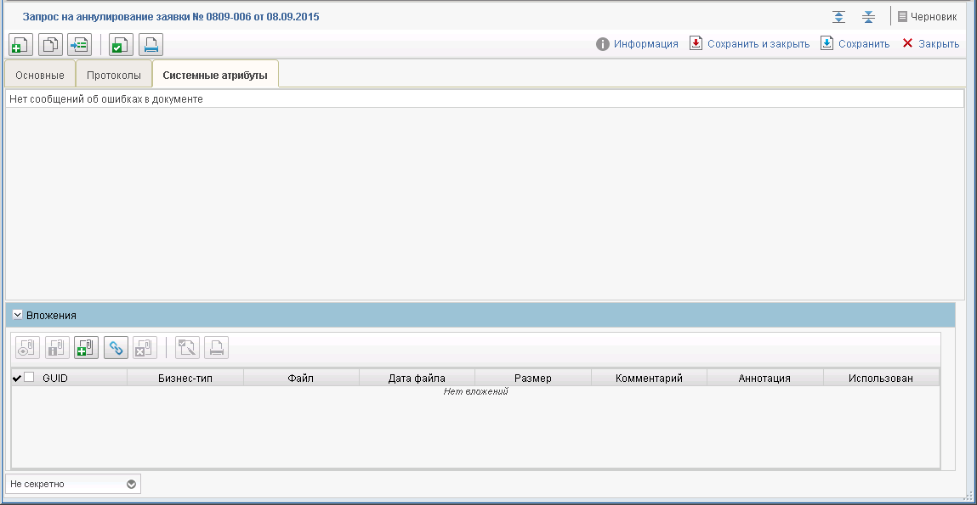
48. Пример закладки «Системные атрибуты»
Также закладка «Системные атрибуты» служит для добавления к документам вложений.

Закладка «Протоколы»
Закладка «Протоколы» экранной формы документа содержит сведения о протоколах, сформированных по данному документу «(рис. 49).
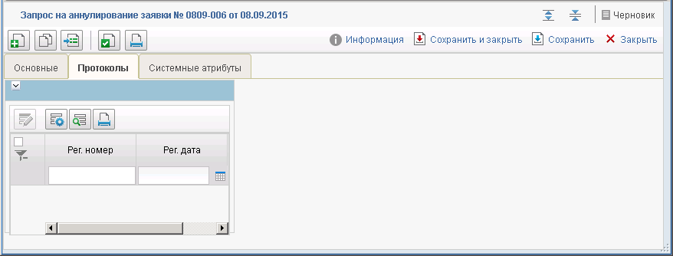
49. Пример содержимого закладки «Протоколы»
Для просмотра записи списка протоколов следует выделить нужную запись и нажать кнопку (Открыть строку для просмотра).
Для настройки отображения колонок в списке протоколов следует нажать кнопку (Настройка). В открывшейся форме «Настройка колонок» следует отметить колонки, которые должны выводиться списке протоколов и нажать кнопку «OK».
Для поиска записи в списке протоколов следует нажать кнопку (Найти запись). В открывшейся форме «Поиск» указать атрибуты поиска и нажать кнопку «Найти».
Кнопка (Печать) позволяет распечатать выбранный протокол.

Способы создания новых документов

Создание нового документа путем ручного ввода
Для создания нового документа путем ручного ввода необходимо выполнить следующую последовательность действий:
- Перейти на панели навигации в раздел, соответствующий типу создаваемого документа.
- На панели инструментов нажать кнопку (Создать новый документ) (рис. 50).
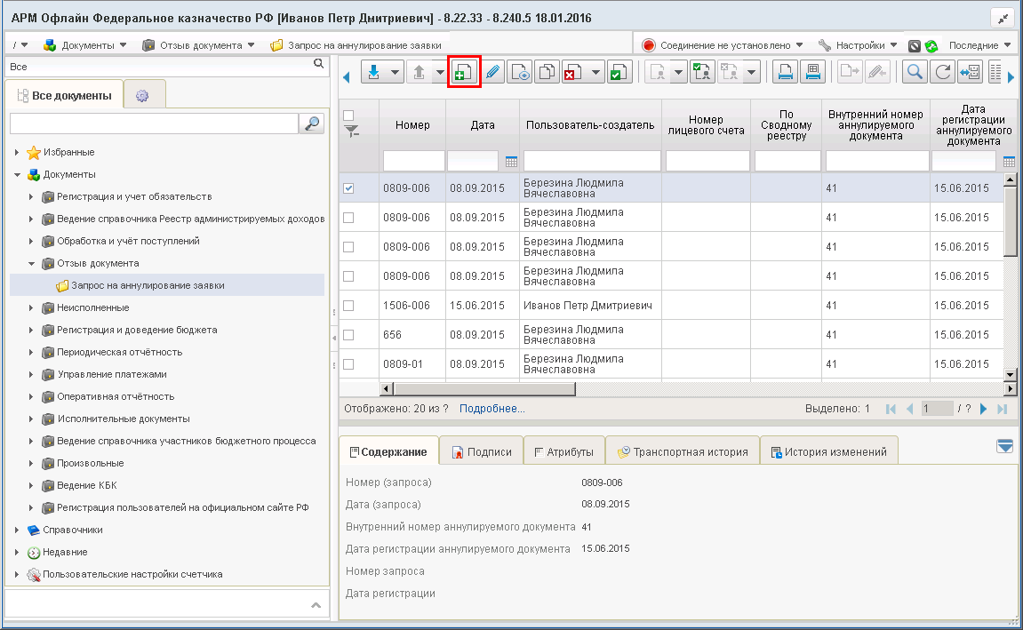
50. Создание нового документа
В результате откроется форма ввода нового документа (рис. 51).
51. Пример экранной формы нового документа
- Заполнить необходимые поля экранной формы документа.
- Для сохранения документа необходимо нажать кнопку (Сохранить изменения и закрыть окно). Если необходимо сохранить документ без закрытия окна, нужно нажать кнопку (Сохранить изменения).
При выполнении этих операций осуществляется автоматический контроль правильности заполнения полей формы документа.
При выборе кнопки (Сохранить изменения и закрыть окно), если контроль пройден успешно, то документ сохраняется и осуществляется возврат в список документов. При этом новый документ добавляется в конец текущей страницы списка документов, и текст записи, которая соответствует новому документу, выделяется зеленым цветом.
При выборе кнопки (Сохранить изменения) документ сохраняется в базе данных. Для того чтобы перейти в форму списка документов, нужно нажать кнопку (Закрыть форму). Для того чтобы увидеть в списке запись о документе, следует обновить список, нажав кнопку (Обновить список документов) на панели инструментов.

Создание нового документа на основе родительского документа
Некоторые документы можно создавать на основе родительских документов (например, документ «Уведомление об уточнении вида и принадлежности платежа» может быть создан на основе документа «Заявка на кассовый расход» или документа «Заявка на получение наличных»).
Для создания нового документа на основе родительского необходимо выполнить следующую последовательность действий:
- Перейти на панели навигации в раздел, соответствующий типу создаваемого документа.
- На панели инструментов нажать кнопку (Создать новый документ) (см. рис. 50).
- В открывшейся экранной форме документа на панели инструментов нажать кнопку (Выбрать родительский документ) (см. рис. 52).
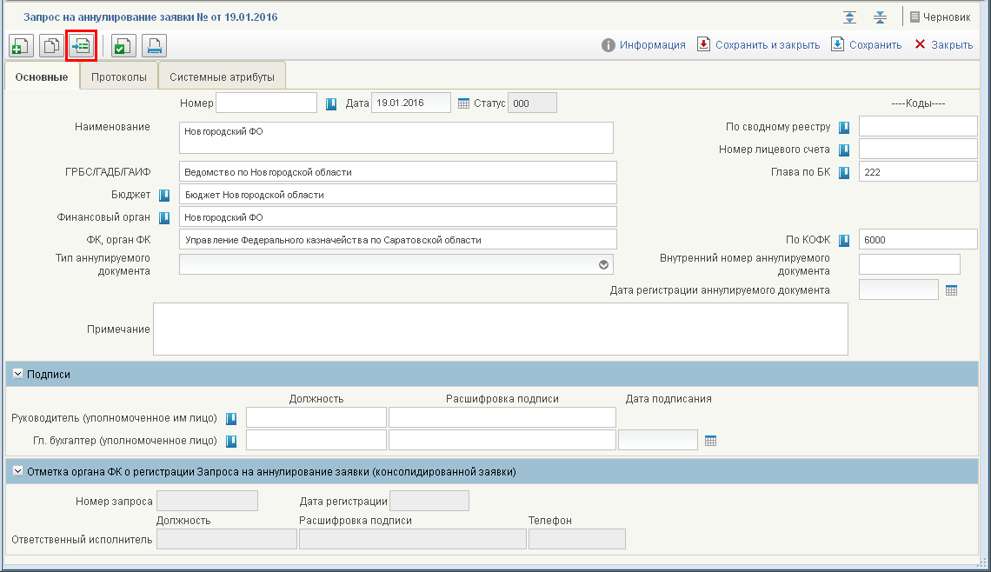
52. Выбор родительского документа
В результате чего откроется окно выбора типа родительского документа (рис. 53).
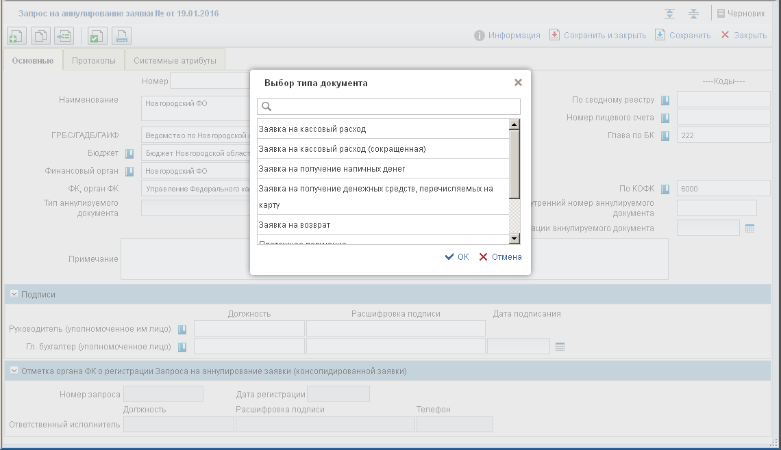
53. Окно выбора типа родительского документа
Примечание. При выборе типа родительского документа можно воспользоваться быстрым поиском. Для этого нужно в строке поиска начать вводить первые буквы названия типа документа.
- Выбрать тип родительского документа и нажать кнопку «OK». На экране откроется окно со списком документов выбранного типа (рис. 54).
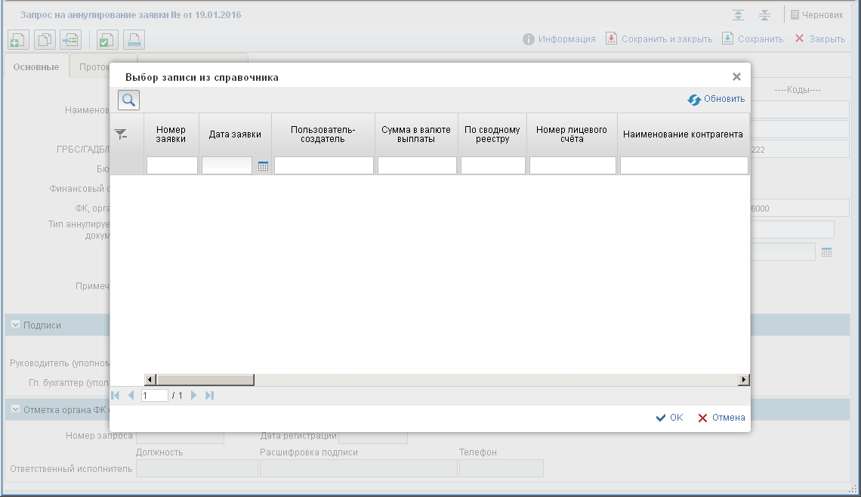
54. Пример списка родительских документов
- Выбрать из списка родительский документ и нажать кнопку «OК».
В результате поля формы создаваемого документа будут заполнены значениями соответствующих полей родительского документа.
- Далее следует заполнить оставшиеся незаполненные реквизиты документа и после проверки документа сохранить его.

Создание нового документа путем копирования из ранее созданного документа
Для создания нового документа путем копирования из ранее созданного документа нужно выполнить следующую последовательность действий:
- Перейти на панели навигации в раздел, соответствующий типу создаваемого документа.
- В списке документов установить курсор на документ, который будет являться источником данных для копии, и нажать кнопку (Создать копию документа) (рис. 55).
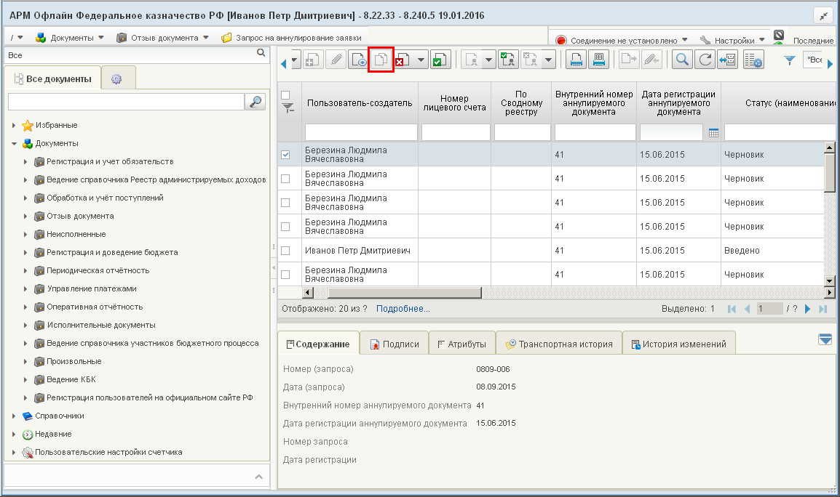
55. Создание копии документа
- В открывшейся экранной форме документа-копии следует внести необходимые изменения и сохранить документ.
Внимание! Измененный документ следует сохранять с новым номером.
Созданный любым из трех способов документ имеет статус передачи и бизнес-статус «Черновик». Документ с данным статусом доступен для редактирования (см. п. 5.4), для удаления, для подтверждения ввода – документарного контроля (см. п. 5.5).
В случае если при заполнении полей были допущены ошибки, то на экране появляется информационное окно «Результаты проверки», в котором приводится список ошибок с кратким пояснением (рис. 56).
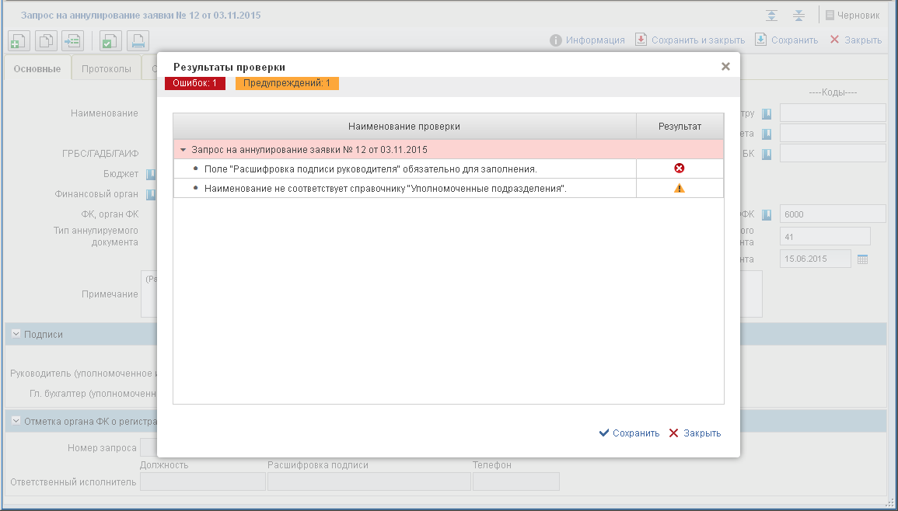
56. Пример информационного окна с результатами проверки
Критические ошибки, помеченные знаком , обязательны для устранения, так как при их наличии документ не будет сохранен в базе данных и не будет допущен для дальнейших действий. При наличии только предупреждающих ошибок, помеченных знаком , документ сохраняется в базе данных и будет допущен для дальнейших действий (подписание/утверждение, отправка).
Для исправления ошибок нужно нажать кнопку «Закрыть» в окне «Результаты проверки» (см. рис. 56) и выполнить корректировку документа.
В случае если документ все-таки необходимо сохранить с ошибками для его корректировки в будущем, нужно нажать кнопку «Сохранить» в окне «Результаты проверки» (см. рис. 56). Документ будет сохранен в базе данных со статусом «Черновик».
Кнопка (Проверить документ), расположенная на панели инструментов ЭФ документа, позволяет осуществлять контроль правильности заполнения полей документа в любой момент времени. Для запуска проверки нужно нажать на эту кнопку. При успешной проверке документа откроется окно «Результаты проверки» с сообщением о его соответствии требованиям (рис. 57).
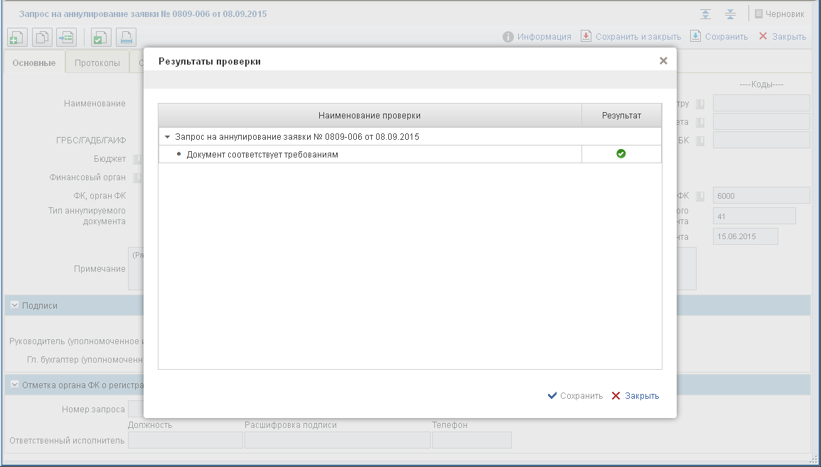
57. Сообщение об успешной проверке документа

Редактирование документа
Для редактирования созданного документа необходимо в списке документов установить курсор на редактируемый документ и нажать на кнопку (Открыть документ на редактирование). В результате откроется экранная форма документа с полями, доступными для изменений.
После открытия документа следует отредактировать значения полей и сохранить изменения, нажав кнопку (Сохранить изменения и закрыть окно) или кнопку (Сохранить изменения). При этом выполняется первичный контроль документа, как при создании нового документа. Статус документа «Черновик» не меняется.

Документарный контроль
Созданный документ должен пройти операцию документарного контроля. При этой операции осуществляется проверка реквизитов документа на соответствие справочным данным – предупредительный контроль, а также контроль сумм документа и дат – блокирующий контроль.
Документарный контроль осуществляться автоматически при сохранении документа. Можно также запускать документарный контроль документов в любой момент времени.
Для выполнения документарного контроля требуется установить курсор в списке документов на проверяемый документ и на панели инструментов нажать кнопку (Документарный контроль) (рис. 58).
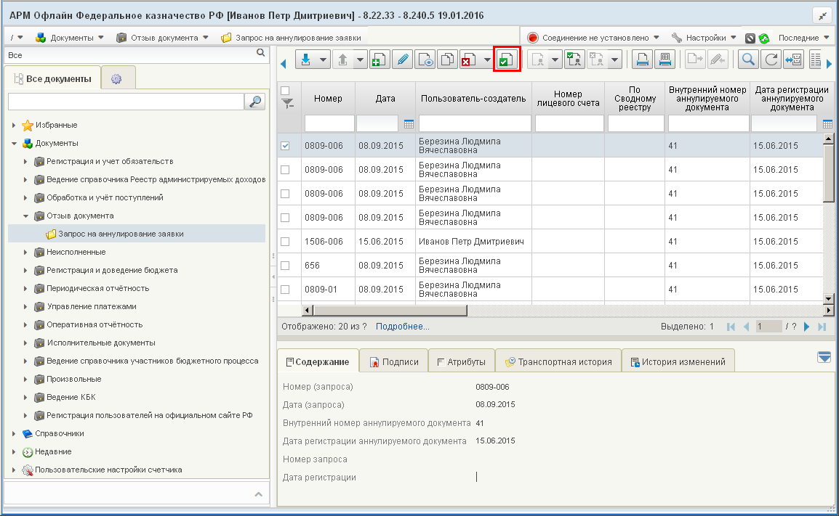
58. Кнопка «Документарный контроль» на панели инструментов
На экране появится всплывающее информационное сообщение, подтверждающее запуск операции (рис. 59).
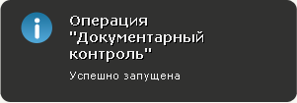
59. Информационное сообщение об успешном запуске документарного контроля
Через некоторый промежуток времени следующее всплывающее сообщение информирует об успешном окончании операции документарного контроля (рис. 60) или об окончании операции с ошибками (рис. 61), если в проверяемом документе были обнаружены ошибки.
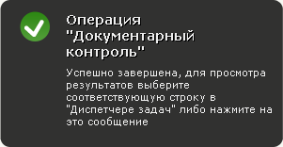
60. Информационное сообщение об успешном завершении документарного контроля
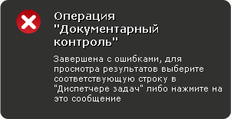
61. Информационное сообщение о завершении документарного контроля с ошибками
Результаты документарного контроля можно увидеть, нажав на информационное сообщение (см. рис. 60) или с помощью «Диспетчера задач».
Вызов «Диспетчера задач» осуществляется нажатием на кнопку (см. рис. 17 [10]). Пример окна «Диспетчера задач» показан на рисунке 62.
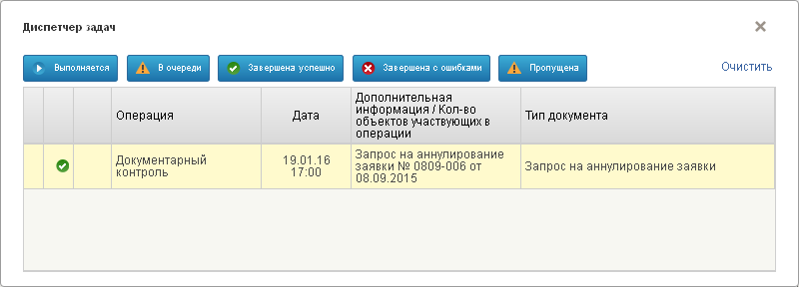
62. Окно «Диспетчер задач»
Для получения дополнительной информации по операции, необходимо выполнить один щелчок левой клавишей мыши по соответствующей строке в списке операций окна «Диспетчер задач» (см. рис. 62).
В случае если в результате операции документарного контроля не было выявлено ошибок, то на экране появляется окно с результатами успешной проверки документа (см. рис. 60).
Если в ходе документарного контроля в проверяемом документе были обнаружены ошибки, то при просмотре дополнительной информации по операции, откроется окно с результатами неуспешной проверки. Пример такого окна показан на рисунке 63.
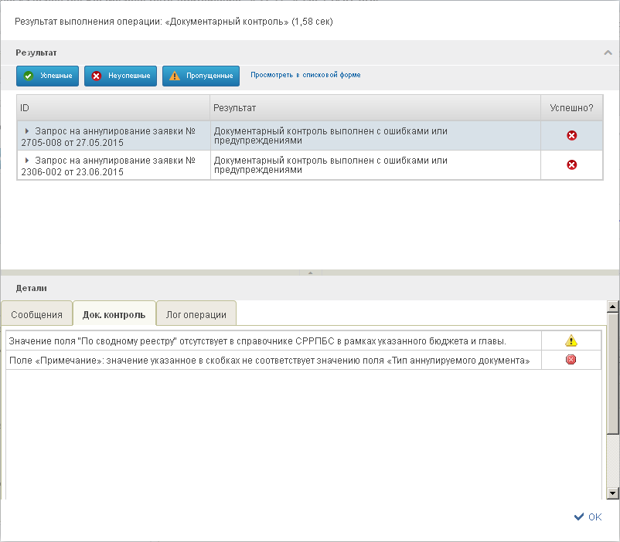
63. Окно с неуспешными результатами выполнения операции
документарного контроля
При успешном прохождении блокирующих контролей (контролей сумм и дат) бизнес-статус документа изменяется на «Введено», статус передачи – на «Введен», документ становится недоступным для редактирования.
Если блокирующие контроли не пройдены, то на закладке «Системные атрибуты» экранной формы документа отображаются сообщения об ошибках. Документ остается в статусе «Черновик».
Документ, находящийся в статусе передачи «Введен», может быть утвержден (подписан) пользователем и отправлен адресату.

Массовая печать
В СУФД предусмотрена возможность массовой печати периодических (Периодическая отчётность – Отчёты) и оперативных отчетов (Оперативная отчётность – Отчёты).

Множественная печать однотипных отчетов
Последовательность действий при одновременной печати нескольких однотипных отчетов:
- В скроллере отчетов выделить несколько однотипных отчетов и нажать кнопку (Печать документа) на панели инструментов (рис. 64).
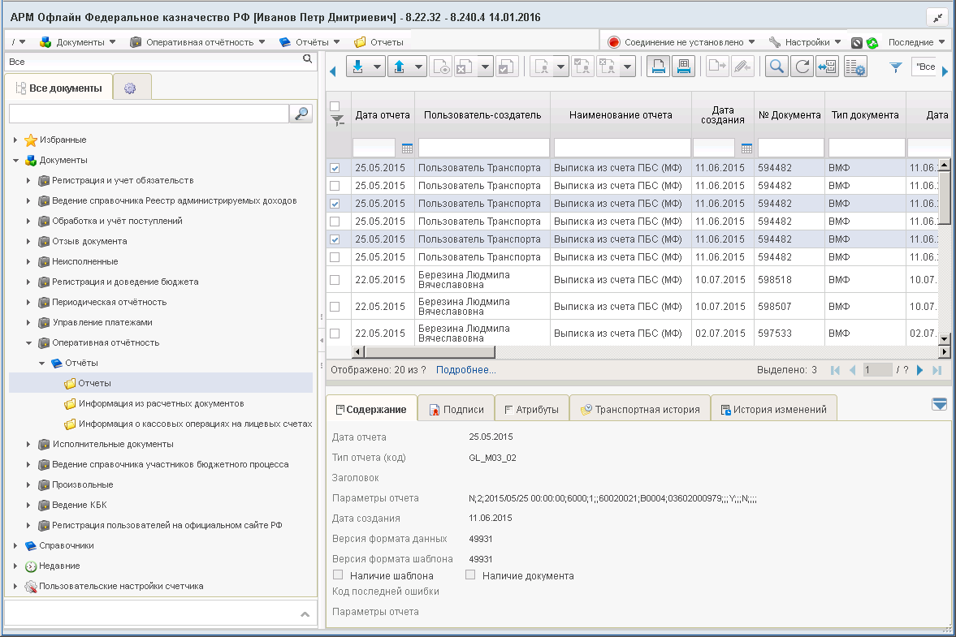
64. Множественная печать однотипных отчетов
- Если для выбранного типа отчета имеется только один шаблон с одним форматом, то сразу выполняется печать отчетов.
- Если для отчета имеется один шаблон с несколькими форматами печати, то в появившемся окне с шаблоном печати выбрать для шаблона формат и нажать кнопку «ОК» (рис. 65).
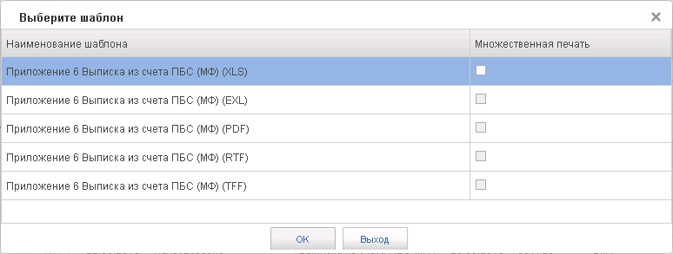
65. Окно выбора шаблонов при печати однотипных отчетов
- Выполняется печать выбранных отчетов. Для каждого отчета формируется файл с печатной формой отчета.
Примечание. Выбранные пользователем форматы отчетов сохраняются в пользовательских настройках. При следующей печати этих отчетов для шаблонов уже будут установлены те форматы, которые пользователь указывал ранее.

Исходящие/входящие пакеты

Исходящие пакеты
В списковой форме «Исходящая пакетная очередь» (рис. 66) над пакетами доступны операции: просмотр, отправить, сохранить, удалить.
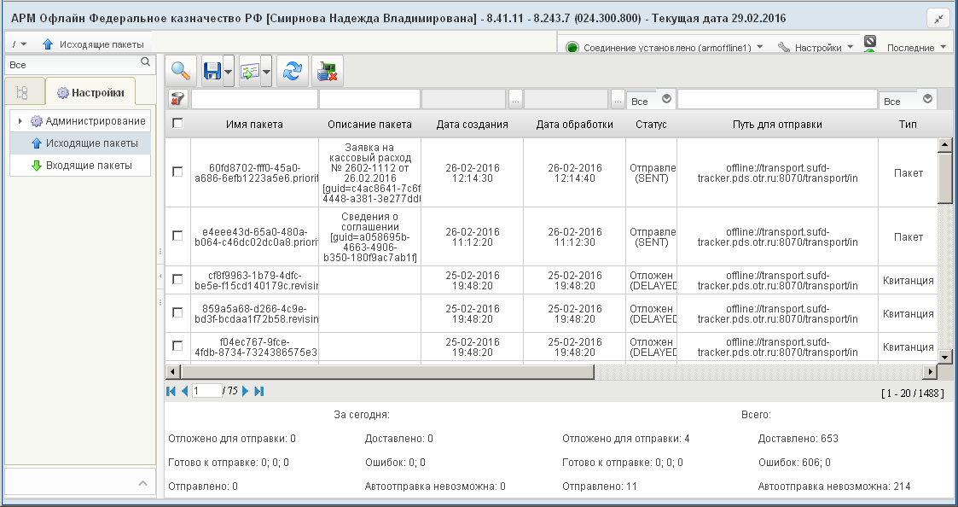
66. Узел «Исходящие пакеты»
Для просмотра пакета документов необходимо выделить пакет чекбоксом в первой колонке и нажать кнопку  (Просмотр). Откроется ЭФ «Просмотр элемента очереди» (рис. 67).
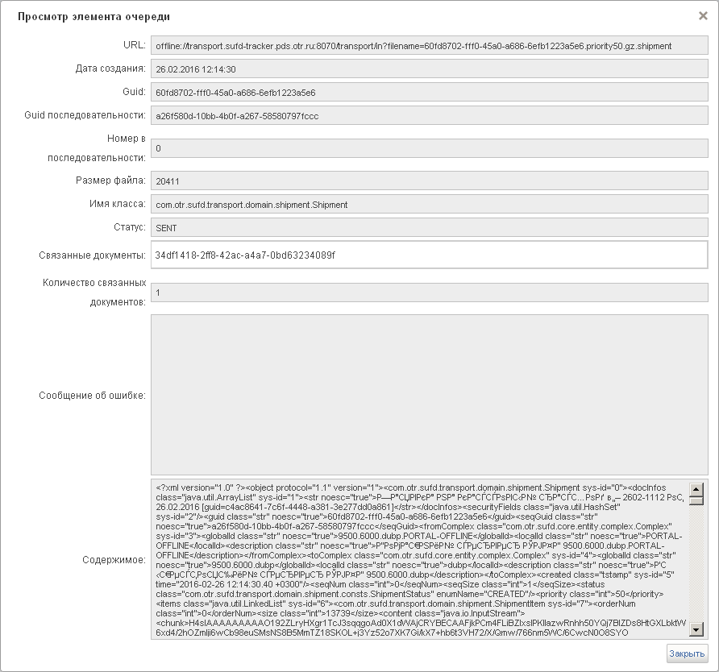
67. ЭФ «Просмотр элемента очереди»
Для кнопки  (Отправить) присутствует выпадающий список с операциями «Отправить все» и «Отправить выделенные» (рис. 68).
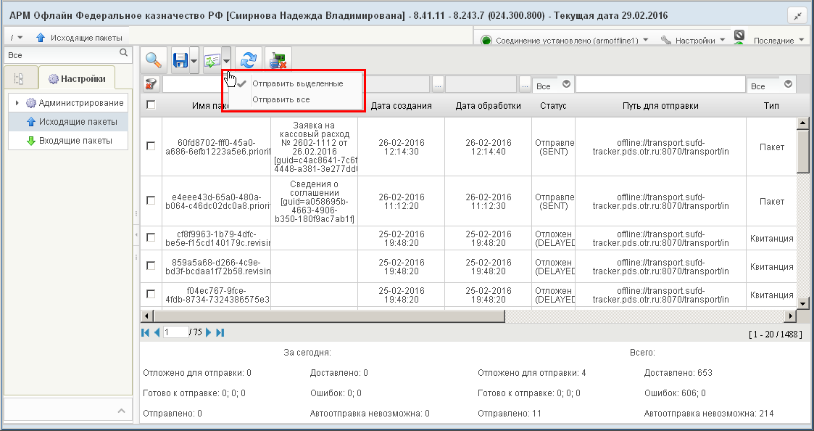
68. Узел «Исходящие пакеты». Операция «Отправить»
При выполнении операции «Отправить все» все пакеты, которые имеют не пустое содержимое, переводятся на статус «SEND_READY_LOW», или «SEND_READY», или «SEND_READY_HIGHT» в зависимости от приоритета пакета.
При выполнении операции «Отправить выделенные» все выделенные пакеты, которые имеют не-пустое содержимое, переводятся на статус «SEND_READY_LOW», или «SEND_READY», или «SEND_READY_HIGHT» в зависимости от приоритета пакета.
Для кнопки  (Сохранить) присутствует выпадающий список с операциями «Сохранить отложенные» и «Сохранить все» (рис. 69).
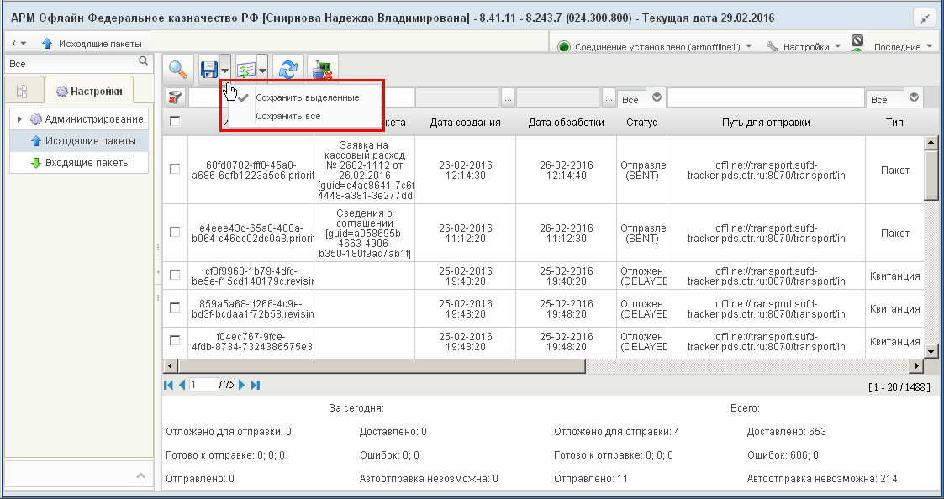
69. Узел «Исходящие пакеты». Операция «Сохранить»
При выполнении операции «Сохранить все» выбираются пакеты, которые имеют не пустое содержимое, и сохраняются их в архиве в соответствии с текущими требованиями к имени архива.
При выполнении операции «Сохранить выделенные» выбираются все выделенные пакеты, которые имеют не пустое содержимое, и сохраняются в архиве в соответствии с текущими требованиями к имени архива.
После успешного сохранения файлов выводится диалоговое окно с сообщением: «Удалить из очереди сохраненные пакеты?». При нажатии кнопки «Да» пакеты удаляются, при нажатии кнопки «Нет» – не удаляются.

Отображение составных пакетов
В режиме отображения «Настройки» при отображении в исходящей и входящей пакетной очередях группируются составные пакеты. Для просмотра пакетов, входящих в состав группы, необходимо щелкнуть лкм в первую колонку, где располагаются чекбоксы. В данной колонке составной пакет помечен знаком «+», обозначающий узел дерева, для того чтобы пользователь мог выбрать данный составной пакет для отправки или обработки (рис. 70).
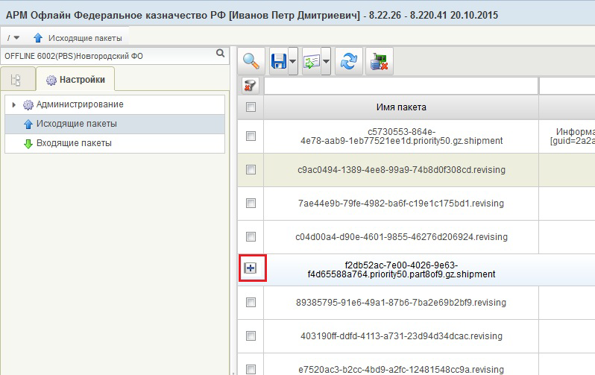
70. Узел «Исходящие пакеты». Выбор составного пакета
При открытии составного пакета значок меняется на «–» (рис. 71).
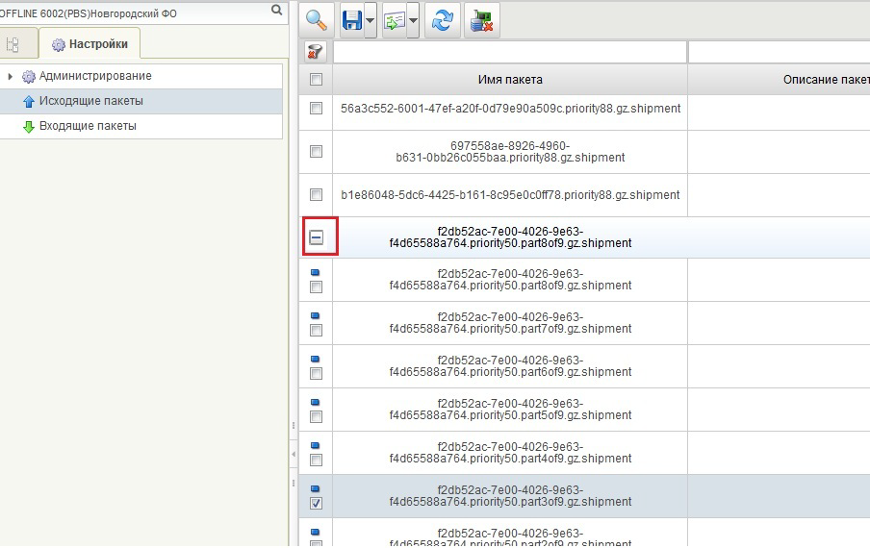
71. Узел «Исходящие пакеты». Открытие составного пакета

Описание операций и экранных форм
Описание стандартных операций над документами (создание, импорт, редактирование, просмотр, документарный контроль, подписание, отправка) и порядка работы с исходящими и входящими документами приведено в разделе 4.2. В зависимости от типа документа набор доступных стандартных операций и порядок его обработки могут различаться.
Ниже представлены описания экранных форм электронных документов, используемых в АРМ Офлайн-клиент ФК, и доступные операции над ними. Все экранные формы документов содержат стандартные закладки «Системные атрибуты» и «Протоколы», описания которых приведены в разделе 5.2, поэтому в данном разделе рассматриваются только оригинальные закладки, которые содержатся в описываемых экранных формах.

Группа документов «Регистрация и учет обязательств»

Заявка на кассовый расход
При необходимости осуществления кассового расхода (оплате товаров, работ, услуг на основании документа «Акт о выполнении работ, оказании услуг, поставке товаров» и исполнении обязательств по исполнительному листу) бюджетополучатель формирует документ «Заявка на кассовый расход», которая содержит данные, необходимые для выполнения контроля и формирования платежного поручения. Информацией для ввода новых заявок служат договора с поставщиками (госконтракты), и бюджетные обязательства, исполнительные листы.
Заявка на кассовый расход формируется ПБС и направляется в ТОФК, где открыт лицевой счет клиента ПБС.
На АРМ Офлайн (ПБС, НУБП, ФО) документ «Заявка на кассовый расход» может создаваться на основе родительского документа – «Карточка учета БО» с типом «ОБД», «ОБЗ», «ОБФ».
Для визуализации связи между документом «Заявка на кассовый расход» и документами «Заявка на кассовый расход (сокращенная)», «Заявка на получение наличных денег», «Заявка на получение денежных средств, перечисляемых на карту», «Сведения о принятом бюджетном обязательстве», «Заявка на внесение изменений в обязательство» и «Заявка на перерегистрацию бюджетного обязательства» в ППО СУФД АСФК на ЭФ списка документов «Заявка на кассовый расход» (рис. 72) расположена отдельная вкладка «Связанные документы», в которой отражен список связанных документов. Табличное поле, отображающее этот список, содержит следующие реквизиты связанных документов:
- Тип документа;
- Номер;
- От (дата);
- Глава по БК;
- Сумма в валюте БО;
- Наименование контрагента;
- Статус.
Пользователь может самостоятельно настраивать состав реквизитов связанных документов, отображаемых в списке. Также возможно выполнение операции перехода из ЭФ документа «Заявка на кассовый расход» к ЭФ связанного документа.
Для работы с документами «Заявка на кассовый расход» следует перейти в пункт меню «Документы – Регистрация и учет обязательств – Заявки на платеж – Заявка на кассовый расход». Откроется ЭФ списка документов, представленная на рисунке 72.
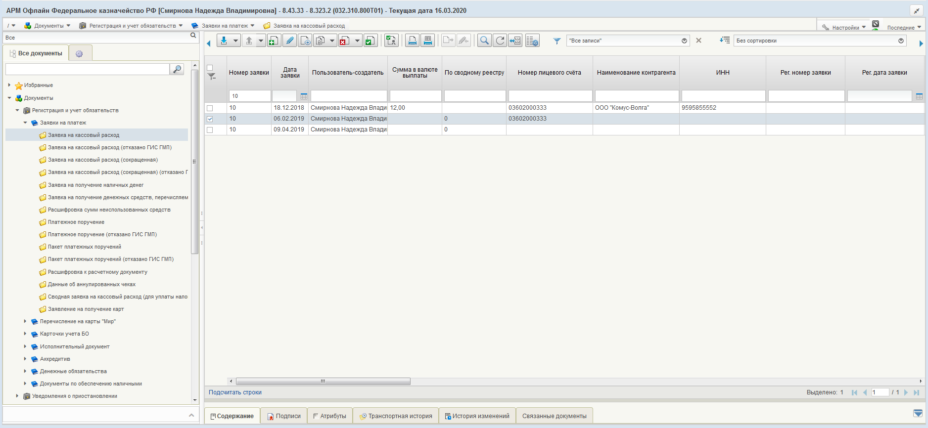
72. ЭФ списка документов «Заявка на кассовый расход»

Доступные операции
На АРМ Офлайн (ГРБС, НУБП, ПБС, РБС) доступны следующие операции над документом:
- ввод вручную;
- создание на основе родительского документа (АРМ Офлайн (ГРБС, ПБС));
- импорт из внешней системы;
- просмотр и редактирование;
- редактирование вложений;
- удаление;
- подписание, просмотр и снятие ЭП;
- печать;
- экспорт во внешнюю систему;
- отправка в УФК.
Для создания ЭД «Заявка на кассовый расход» на основе родительского документа в форме документа необходимо нажать на кнопку (Выбрать родительский документ). При этом откроется окно выбора типа документа «Поиск» (рис. 73).
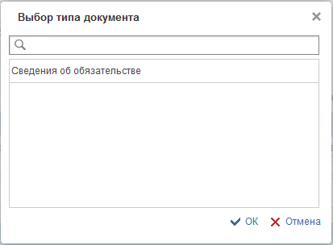
73. Окно «Поиск…»
После выбора типа документа откроется окно «Выбор родительского документа» (рис. 74), в котором следует из перечня сформированных документов заданного типа выбрать нужный документ.
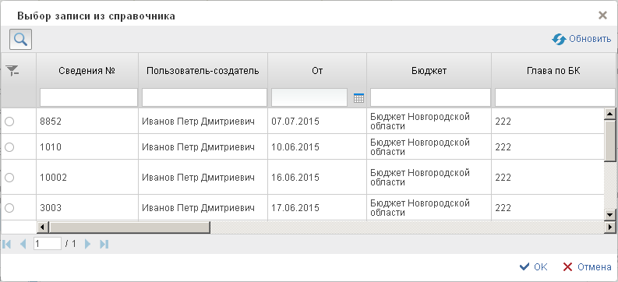
74. Окно «Выбор родительского документа» для документов типа «Сведения об обязательстве»
В результате поля формы будут заполнены значениями соответствующих полей родительского документа.

Экранная форма документа
ЭФ документа «Заявка на кассовый расход» представлена на рисунках 75, 77 и 79. Форма содержит следующие закладки:
- «Заголовок, Раздел 1, 2 (1)»;
- «Раздел 3, 4, 5 (2)»;
- «Подписи (3)»;
- «Системные атрибуты»;
- «Протоколы».
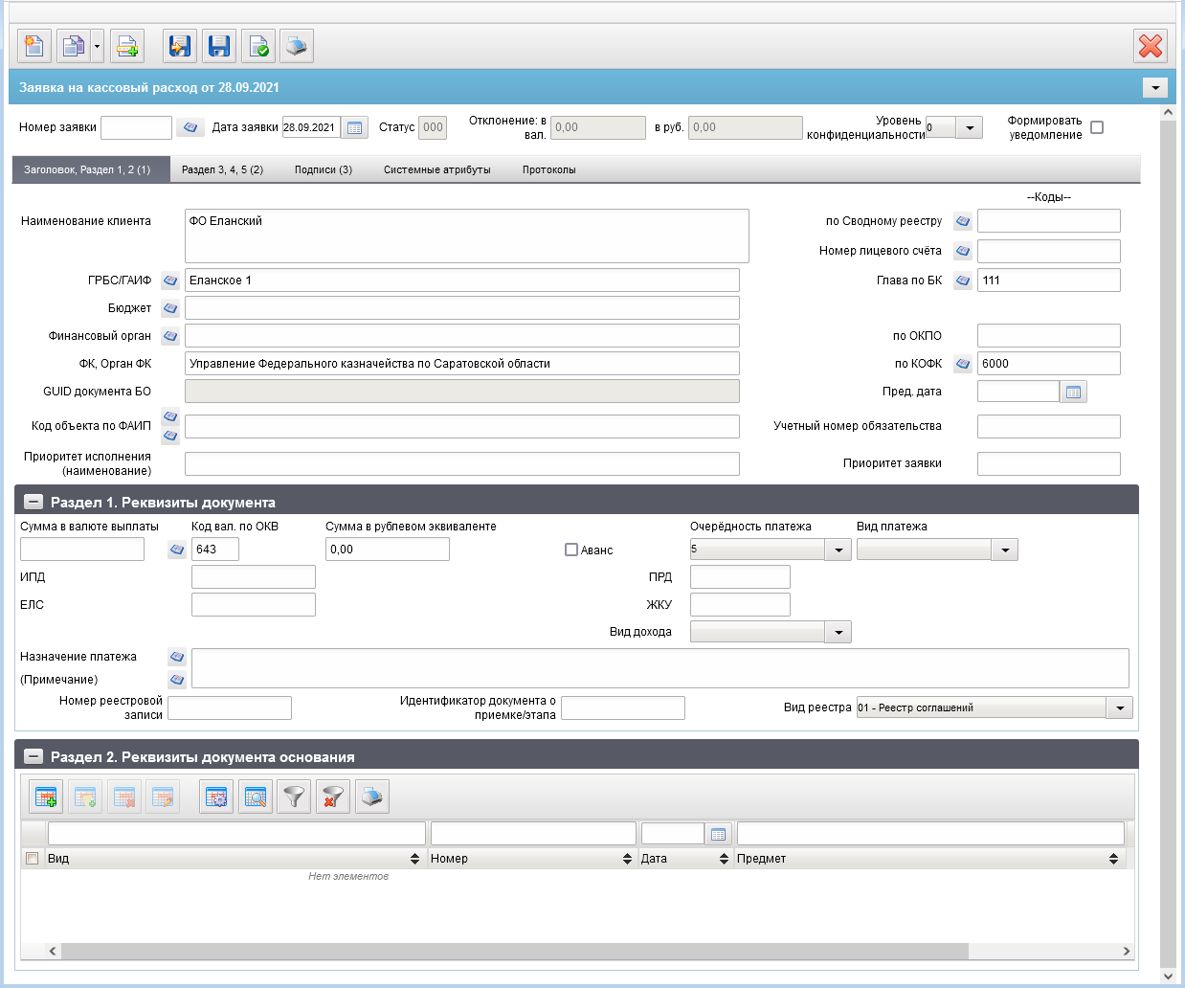
75. ЭФ документа «Заявка на кассовый расход», закладки «Заголовок, Раздел 1, 2 (1)»
Для ручного ввода документа следует на ЭФ документа заполнить поля, доступные для редактирования.
Перечень полей документа «Заявка на кассовый расход», закладки «Заголовок, Раздел 1, 2 (1)» приведен в таблице 5.
5. Описание полей документа «Заявка на кассовый расход», закладки «Заголовок, Раздел 1, 2 (1)»
Наименование поля | Описание поля
Номер заявки | Номер, присвоенный клиентом, оформляющим документ.  Заполняется номером документа в системе клиента или вручную по внутренним правилам. Номер уникален в пределах даты, за которую сформирован документ.
Дата заявки | Значение по умолчанию текущая дата.  Может быть изменено пользователем вручную или выбором из системного календаря.
Статус | Код Бизнес статуса документа.  Значение заполняется автоматически или передается из ППО OEBS АСФК.
Отклонение: в вал. | Значение рассчитывается автоматически.  Значение выводится по модулю.
Отклонение: в руб. | Значение рассчитывается автоматически.  Значение выводится по модулю.
Уровень конфиденциальности | Заполняется вручную. По умолчанию не заполнено.  Заполняется значением «1» (ДСП) или «0» (не секретно).
Формировать уведомление | Предназначено для формирования уведомлений в мобильном приложении ФК о результатах обработки документа.
Закладка «Заголовок, Раздел 1, 2 (1)»
Бюджет | Наименование бюджета.  Заполняется автоматически полным наименованием актуальной записи спр. «Бюджеты», найденной по коду бюджета равный «Код бюджета».  Может быть отредактировано вручную/из справочника бюджетов или подтягивается автоматически при выборе родительского документа.  На АРМ НУБП (для БУ, АУ (31 л/с)) не заполняется.
Финансовый орган | Наименование финансового органа.  Заполняется автоматически полным наименованием по коду финоргана. Может быть отредактировано вручную/из справочника финорганов или подтягивается автоматически при выборе родительского документа.  Для БУ, АУ (31 л/с) не заполняется.  Для УБП ТГВБФ и ГВБФ поле не заполняется.
По ОКПО | Заполняется автоматически ОКПО соответствующего актуального ФО (поиск по коду ФО) из справочника «Финансовые органы». Может быть отредактировано вручную/из справочника финорганов.  Не заполняется, если не заполнено поле «Наименование финансового органа». Не заполняется для 41 типа ЛС.
ГРБС/ГАИФ | При заполнении на АРМ ПБС и АРМ ФО значение поля подтягивается по полю «Глава по БК» из справочника «Ведомства», из поля «Полное наименование» (в рамках указанного бюджета).  При выборе пользователем родительского документа значение заполняется автоматически из указанного бюджетного обязательства.  Может быть отредактировано вручную.  На АРМ НУБП: заполняется вручную, либо выбором значения из справочника НУБП (поле «Учредитель (наименование)») (записи справочника ограничены кодом собственного БУ и бюджета из системных констант) (кнопка доступна, если значение поля «Признак перехода на СР» равно 0).  Кнопка выбора из справочника «Реестр участников бюджетного процесса, а также юридических лиц, не являющихся участниками бюджетного процесса» доступна, если значение поля «Признак перехода на СР» равно 1.
Глава по БК | Значение заполняется автоматически из системной константы «Собственный код ведомства».  При выборе пользователем родительского документа значение заполняется автоматически из указанного бюджетного обязательства.  Может быть отредактировано вручную, либо выбором из справочника «Ведомства» (с учетом бюджета).  На АРМ НУБП (для БУ, АУ) не заполняется
По Сводному реестру | - Если «Код по СР» заполнено, то поле заполняется значением константы:  - на АРМ ПБС – из «Код собственного БУ» для ФБ;  - на АРМ ФО, НУБП – не заполняется.  Может быть изменено пользователем вручную или выбором из справочника СРРПБС:  - кнопка доступна, если значение поля «Признак перехода на СР» равно 0;  - кнопка доступна, если значение поля «Признак перехода на СР» равно 1; значение поля «по Сводному реестру» в документе заполняется из поля справочника = «Код организации по СР».  - При выборе пользователем родительского документа значение заполняется автоматически из указанного бюджетного обязательства. Может быть изменено вручную.
Наименование клиента | Если «Код по СР» заполнено и Переход на СР равен 1, то поле заполняется значением актуальной записи справочника СР.  При выборе пользователем родительского документа значение заполняется автоматически из указанного бюджетного обязательства.  Может быть изменено пользователем вручную.
Номер лицевого счёта | На АРМ ФО заполняется вручную, либо выбором значения из справочника «Информация о ЛС».  На АРМ ПБС значение подтягивается автоматически из справочника «Информация о ЛС» на основании кода из системной константы «Код собственного БУ» (с учетом Бюджета, кода Главы по БК, а также значением обслуживающего ТОФК) и соответствующему ему типу лицевого счета с кодом «03».  Значение может быть изменено пользователем вручную или выбором из справочника «Информация о ЛС».  На АРМ НУБП заполняется вручную, либо выбором значения из справочника «Информация о ЛС» (список значений ограничен типами лицевых счетов: «20», «21», «22», «31», «14», «41» в справочнике «НУБП»). Выбор значений ограничен списком номеров ЛС, открытых данному клиенту по системным константам из справочника ИЛС КОФК и сюда же выводятся все 14 ЛС из справочника без ограничений.  При выборе пользователем родительского документа значение заполняется автоматически из указанного бюджетного обязательства.  При указании пользователем ссылки на регистрационный номер и дату регистрации значение заполняется автоматически из указанного бюджетного обязательства.  При указании в поле «Лицевой счет» 14 и 05 типов ЛС (для 05 ЛС в записи справочника ЛС должны быть в заполнены поля раздела «Дополнительные реквизиты ЛС по переданным полномочиям» и отмечен чекбокс НУБП на вкладке «Дополнительные реквизиты (5)») перезаполняются следующие поля документа:  - код бюджета (код бюджета из справочника «Информация о ЛС»);  - бюджет (наименование по коду из справочника «Бюджеты»);  - финорган (код) (по коду бюджета из справочника финорганов);  - финорган (наименование) (из справочника финорганов);  - наименование клиента (полное наименование владельца ЛС из справочника «Информация о ЛС»);  - код по сводному реестру (заполняется только в случае указания федерального бюджета – из справочника «Информация о ЛС»);  - глава по БК (ведомство из справочника «Информация о ЛС»);  - ГРБС/ГАИФ (наименование из справочника «Ведомства»).  На АРМ ГРБС/РБС заполняется вручную, либо выбором значения из справочника «Информация о ЛС» (список значений ограничен типом лицевого счета: «10», «03», «14»).
По КОФК | На АРМ ПБС, ФО, НУБП: проверяется значение константы «Код собственного ТОФК». Если оно равно ххуу, то по умолчанию проставляется значение константы код вышестоящего ТОФК равный хх00; если равна хх00, то по умолчанию проставляется значение «Код собственного ТОФК».  Может быть изменено пользователем вручную или выбором из справочника КОФК (Органы ФК).  Значение подтягивается автоматически при выборе родительского документа.
ФК, орган ФК | Значение поля подтягивается по полю «по КОФК» из справочника органов ФК из поля «Полное наименование».  Может быть изменено пользователем вручную.  Значение подтягивается автоматически при выборе родительского документа.
Пред. Дата | Может быть изменено пользователем вручную или выбором из системного календаря.
Код объекта по ФАИП | Заполняется вручную/из справочника ФАИП.  Для выбора из справочника доступны все записи, у которых: признак актуальности указан «Да» и значение поля «Дата с» меньше или равна дате документа (т.е. значение поля «Дата по» не учитывается – выводятся все записи прошлых лет).  Для всех документов, за исключением документов по л/с с кодом 20, 21, 22, 30, 31, 32, 41, возможен выбор значений из справочника «Перечень кодов мероприятий по информатизации».  Для ОФК off-line заполняется вручную.
Учетный номер обязательства | Значение может вводиться вручную или заполнятся автоматически при выборе родительского документа из поля «Учетный номер БО» из списка документов «Бюджетное обязательство», если расход осуществляется по бюджетному обязательству.  В список входят документы следующих типов:  - «Сведения об обязательстве»;  - «Заявка на внесение изменений в обязательство»;  - «Заявка на перерегистрацию БО в очередном финансовом году».  - Значение передается из ППО OEBS АСФК.
Приоритет исполнения (наименование) | Значение вводится вручную.
Приоритет заявки | Значение вводится вручную.
GUID документа БО | Заполняется при выборе родительского документа «Сведения о БО» гуидом родительского документа, при условии, что в родительском документе не заполнено поле «Учетный номер БО».
Группа полей «Раздел 1. Реквизиты документа»
Сумма в валюте выплаты | Значение вводится вручную.
Код вал. По ОКВ | Код валюты.  Автоматически подставляется код валюты, определенной для системы как валюта по умолчанию (RUB). Может быть изменена пользователем выбором значения из справочника валют.
Аванс | Чекбокс.
Сумма в рублевом эквиваленте | Значение вводится вручную.  По умолчанию проставляется 0.00.
Очередность платежа | Очередность платежа.  Значение по умолчанию «5».  Может быть изменено пользователем выбором из выпадающего списка: 1, 2, 3, 4, 5.
Вид платежа | Вид платежа.  Для пользователя на статусе «Черновик» доступны значения «», «срочно». По умолчанию проставляется пустое значение «».
ИПД | Значение вводится вручную.
ПРД | Значение вводится вручную.  Поле обязательно к заполнению, если заполнены поля «ЕЛС» или «ЖКУ».
ЕЛС | Значение вводится вручную.  Поле обязательно для заполнения, если заполнено поле «ПРД» и не заполнено поле «ЖКУ».
ЖКУ | Значение вводится вручную.  Поле обязательно для заполнения, если заполнено поле «ПРД» и не заполнено поле «ЕЛС».
Вид дохода | Заполняется автоматически при импорте документа.  При ручном вводе документа заполняется пользователем путем выбора из списка значений: 1, 2, 3, 4, 5.
Назначение платежа  (Примечание) | Значение вводится вручную или заполняется по шаблону назначений платежа.
Номер реестровой записи | Заполняется автоматически при импорте документа или вручную.
Идентификатор документа о приемке/этапа | Заполняется автоматически при импорте документа или вручную.
Вид реестра | При ручном вводе документа заполняется пользователем путем выбора из списка значений:  - 01 – Реестр соглашений;  - 02 – Реестр контрактов (открытый);  - 03 – Реестр контрактов (закрытый).
Группа полей «Раздел 2. Реквизиты документа-основания (табличное поле)»
Вид | Значение вводится вручную.
Номер | Значение вводится вручную.
Дата | Значение вводится вручную или выбирается из системного календаря.
Предмет | Значение вводится вручную.
Табличный блок «Раздел 2. Реквизиты документа основания» закладки «Заголовок, Раздел 1, 2» (см. рис. 75) содержит строки реквизитов документа-основания, приведенные в таблице 5. Для заполнения полей и добавления записи в таблицу Раздела 2 следует нажать на кнопку (Добавить новую строку). Откроется форма «Добавление записи» (рис. 76).
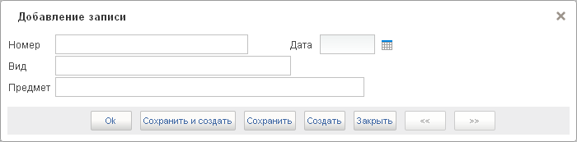
76. Форма «Добавление записи»
На форме «Добавление записи» вручную заполняются следующие поля:
- «Вид» – вид документа-основания (договора);
- «Номер» – номер документа-основания;
- «Дата» – дата документа-основания; возможен выбор значения из системного календаря;
- «Предмет» – предмет договора.
ЭФ документа «Заявка на кассовый расход», закладки «Раздел 3, 4, 5 (2)» представлена на рисунке 77.
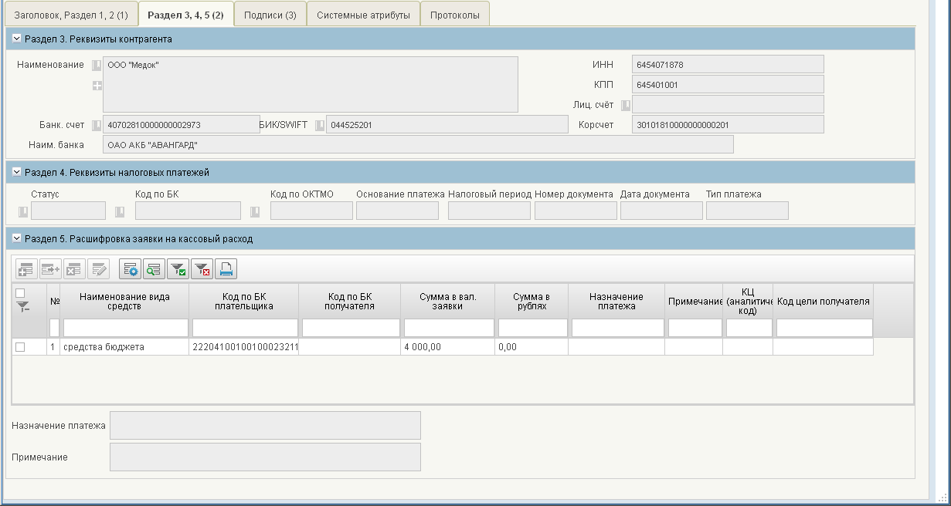
77. ЭФ документа «Заявка на кассовый расход», закладки «Раздел 3, 4, 5 (2)»
Перечень полей документа «Заявка на кассовый расход», закладки «Раздел 3, 4, 5 (2)» приведен в таблице 6.
6. Описание полей документа «Заявка на кассовый расход», закладки «Раздел 3, 4, 5 (2)»
Наименование поля | Описание поля
Группа полей «Раздел 3. Реквизиты контрагента»
Наименование | Значение вводится вручную или выбирается из справочника поставщиков.  При выборе пользователем родительского документа, значение подтягивается автоматически из указанного бюджетного обязательства.  Для ОФК off-line заполняется вручную.
ИНН | Значение заполняется автоматически после заполнения поля «Наименование контрагента».  После автозаполнения поле доступно для редактирования.  При выборе пользователем родительского документа, значение подтягивается автоматически из указанного бюджетного обязательства.  Для ОФК off-line заполняется вручную.
КПП | Значение заполняется автоматически после заполнения поля «Наименование контрагента».  После автозаполнения поле доступно для редактирования.  При выборе пользователем родительского документа, значение подтягивается автоматически из указанного бюджетного обязательства.  Для ОФК off-line заполняется вручную.
Код поставщика | Значение заполняется автоматически после заполнения поля «Наименование (получателя платежа)».  Поле не обязательно для заполнения.  Поле скрыто для просмотра пользователям.
Лиц. Счёт | Значение заполняется автоматически после заполнения поля «Наименование».  Может быть отредактировано вручную, либо выбором из справочника «Информация о ЛС».  Для ОФК off-line заполняется вручную.
Банк. Счет | Номер банковского счета получателя платежа.  Значение подставляется автоматически, в случае если для указанного пользователем получателя платежа в справочнике «Банковские счета поставщиков», найден один единственный счет (в справочнике «Поставщиков», для выбранной организации находится код, по которому делается выборка из справочника «Банковские счета поставщиков»: поле «Открыт для» должно быть равно коду поставщика).  В случае если для организации найдено более одного банковского счета, поле не заполняется и пользователю предоставляется возможность выбрать значение из справочника «Банковские счета поставщиков» или ввести вручную.  При выборе пользователем родительского документа, значение подтягивается автоматически из указанного бюджетного обязательства.  При вводе банковского счета вручную, осуществляется проверка на ключевание.  Для ОФК off-line заполняется вручную.
Наим. Банка | Наименование банка.  Значение подтягивается автоматически после заполнения поля «БИК /SWIFT» из справочника «Справочник банков» из поля «Платежное наименование банка составное».  При выборе пользователем родительского документа, значение подтягивается автоматически из указанного бюджетного обязательства.  Для ОФК off-line заполняется вручную.  Поле открыто на редактирование.
БИК/SWIFT | Значение заполняется вручную или выбирается из справочника Банков.  При выборе пользователем родительского документа, значение подтягивается автоматически из указанного бюджетного обязательства.  Может подтягиваться автоматически после заполнения поля «Банковский счет» из справочника «Банковские счета поставщиков» (поле «где открыт»).  Для ОФК off-line заполняется вручную.
Корсчет | Корреспондентский счет банка.  В случае если в поле «Банк.счет» указан Казначейский счет (значение начинается на «0»), то поле «Корсчет» автоматически заполняется значением поля «Номер р/с» из справочника «Книга регистрации казначейских счетов» по найденной записи КС. При выборе БИК из справочника банков поле «Корсчет» не меняется.  В случае если в поле «Банк.счет» указан Банковский счет (значение начинается не на «0»), то поле «Корсчет» автоматически заполняется значением из справочника банков, после того как пользователь заполнит поле «БИК».  При выборе пользователем родительского документа, значение подтягивается автоматически из указанного бюджетного обязательства.  Для ОФК off-line заполняется вручную.  Поле открыто на редактирование.
Группа полей «Раздел 4. Реквизиты налоговых платежей»
Статус | Статус юридического лица.  Значение вводится вручную или выбирается пользователем из справочника «Показатели статуса юр. Лица, оформившего документ».  Для ОФК off-line заполняется вручную.
Код по БК | Значение вводится вручную или заполняется из справочника КБК (20-ти символьный).  Для ОФК off-line заполняется вручную.
Код по ОКТМО | Код по ОКТМО.  Значение вводится вручную или заполняется из справочника ОКАТО.  Для ОФК off-line заполняется вручную.
Основание платежа | Значение может вводиться вручную.
Налоговый период | Значение может вводиться вручную.  Для ОФК off-line заполняется вручную.
Номер документа | Значение вводится вручную.
Дата документа | Значение вводится вручную.
Тип платежа | Значение вводится вручную.
Группа полей «Раздел 5. Расшифровка заявки на кассовый расход»
№ | Номер позиции.  Заполняется автоматически.
Наименование вида средств | Подтягивается автоматически по коду из справочника «Источники финансирования».  Может быть изменено пользователем вручную.  Для ОФК off-line заполняется вручную.
Код по БК плательщика | Значение вводится вручную или выбирается из справочника КБК.  Значение устанавливается автоматически из заполненных значений по сегментам по следующим алгоритмам:  - код главы + ФКР+КЦСР+КВР/Код поступлений/источников.  При выборе пользователем родительского документа, значение подтягивается автоматически из указанного бюджетного обязательства.  Для ОФК off-line заполняется вручную.  Поле не обязательно для заполнения, если тип лс = «05».
Код по БК получателя | Значение вводится вручную или выбирается из справочника КБК.  Значение устанавливается автоматически из заполненных значений по сегментам по следующим алгоритмам:  - код главы + ФКР+КЦСР+КВР/Код поступлений/источников.  Для ОФК off-line заполняется вручную.
Сумма в вал. Заявки | Сумма по строке заявки на кассовый расход в рублях.  Значение вводится вручную.
Сумма в рублях | Значение вводится вручную.  По умолчанию проставляется значение 0.00.
Назначение платежа | При установке курсора на соответствующую строку расшифровки отражается значение, введенное в поле «Назначение платежа» для данной строки.
Примечание | Поле недоступно для редактирования.  При установке курсора на соответствующую строку расшифровки отражается значение, введенное в поле «Примечание» для данной строки.
КЦ (аналитический код) | Код целей субсидий/субвенций.  Значение вводится вручную или выбирается из справочника «Коды целей субсидий/субвенций».  Значение подтягивается автоматически при выборе родительского документа. При указании в документе 21 или 31 типа ЛС значение вводится вручную или предоставляется выбор значения из списка справочников: «Коды целей субсидий/субвенций», «Коды субсидий НУБП».  При указании 41 типа ЛС значение вводится вручную или предоставляется выбор значения из списка справочника: «Коды субсидий НУБП».  Для ОФК off-line заполняется вручную.
Код цели получателя | Код целей субсидий/субвенций.  Значение может вводиться вручную или из Справочника кодов целей субсидий/субвенций.  При указании в поле ЛС Раздела 3. «Реквизиты контрагента» 21 и 31 типа ЛС значение вводится вручную или предоставляется выбор значения из списка справочников: «Коды целей субсидий/субвенций», «Коды субсидий НУБП».  Для ОФК off-line заполняется вручную.
Вид средств | Код и наименование вида средств.  По умолчанию указывается значение – «10».  Значение заполняется автоматически из родительского документа. Может быть изменено пользователем вручную или выбором из справочника «Источники финансирования».  Список значений, доступных для выбора пользователем ограничен следующими кодами: 10, 20, 14, 30, 40, 70, 80, 90.  Для ОФК off-line заполняется вручную, а при вводе документа от БУ значение проставляется автоматически: 20 типу ЛС соответствует код 80, а 21 типу ЛС соответствует код 90, 22 типу ЛС соответствует код 70.  31, 41 типам ЛС соответствует код 40, если в записи справочника НУБП соответствующей коду из системной константы «Код собственного БУ», в поле «Тип клиента» указано «НУБП», либо код 90, если тип – «АУ».
Группа полей «Код по БК плательщика»
КБК | Вводится вручную, либо формируется автоматически по заполненным значениям нижестоящих полей: «Код главы» + «ФКР» + «КЦСР» + «КВР/Код поступлений/источников».  Для ОФК off-line заполняется вручную.  Поле не обязательно для заполнения, если тип лс = «05».
Код главы | Код ведомственной структуры.  Значение вводится вручную или из справочника «Ведомства».  Может подтягиваться автоматически при указании пользователем родительского документа (поле остается доступным для редактирования). При этом пользователь может удалить часть строк, подтянутых автоматически при выборе родительского документа.  Для ОФК off-line заполняется вручную.
Группа полей «Расходы»
ФКР | Код функциональной классификации расходов.  Значение заполняется вручную или выбирается из справочника «Справочник разделов/подразделов», или подтягивается автоматически при указании пользователем родительского документа (поле остается доступным для редактирования пользователю). При этом пользователь может удалить часть строк подтянутых автоматически:  - при выборе родительского документа;  - при указании ссылки на бюджетное обязательство.  Для ОФК off-line заполняется вручную.
КЦСР | Значение заполняется вручную или выбирается из справочника «Справочник целевых статей», или подтягивается автоматически при указании пользователем родительского документа (поле остается доступным для редактирования пользователю). При этом пользователь может удалить часть строк подтянутых автоматически:  - при выборе родительского документа;  - при указании ссылки на бюджетное обязательство.  Для ОФК off-line заполняется вручную.
КВР/Код поступлений/источников | Значение заполняется вручную или подтягивается автоматически при указании пользователем родительского документа (поле остается доступным для редактирования пользователю). При этом пользователь может удалить часть строк подтянутых автоматически:  - при выборе родительского документа;  - при указании ссылки на бюджетное обязательство.  При ручном вводе или редактировании, возможен выбор записей из справочника «Справочник аналитических кодов поступлений и источников (АУ/БУ/НУБП)».  Для ОФК off-line заполняется вручную.
Код цели (аналитический код) | Код и наименование цели субсидий/субвенций.  Значение вводится вручную или из справочника «Коды целей субсидий/субвенций». При указании в документе 21 или 31, или 41 типа ЛС значение вводится вручную или предоставляется выбор значения из списка справочников: «Коды целей субсидий/субвенций», «Коды субсидий НУБП».
Группа полей «Код по БК получателя» заполняется аналогично группе полей «Код по БК плательщика» и содержит аналогичные реквизиты получателя, кроме поля «Код цели получателя»
Код цели получателя (наименование) | Код и наименование цели субсидий/субвенций.  Значение вводится вручную или выбирается из справочника «Коды целей субсидий/субвенций». При указании в поле ЛС Раздела 3. «Реквизиты контрагента» 21 и 31 типа ЛС значение вводится вручную или предоставляется выбор значения из списка справочников: «Коды целей субсидий/субвенций», «Коды субсидий НУБП». При указании 41 типа ЛС значение вводится вручную или предоставляется выбор значения из списка справочника: «Коды субсидий НУБП».  Для ОФК off-line заполняется вручную.
Поля без группы
Сумма в вал. | Сумма по строке заявки на кассовый расход в рублях.  Значение вводится вручную.
Сумма в рублях | Значение вводится вручную.  По умолчанию проставляется значение 0.00.
Назначение платежа | Значение вводится вручную.
Примечание | Значение вводится вручную.
Табличное поле «Раздел 5. Расшифровка заявки на кассовый расход» (см. рис. 77) закладки «Раздел 3,4,5» содержит строки расшифровки суммы заявки по КБК, приведенные в таблице 6.
Для заполнения полей и добавления записи в таблицы «Раздел 5» следует нажать на кнопку (Добавить новую строку). Откроется форма «Добавление записи» (рис. 78).
На форме «Добавление записи» заполняются поля, приведенные в таблице 6. Для сохранения заполненной строки следует нажать на кнопку «Ok» – в списке появится созданная запись. При потоковом вводе строк нажимается кнопка «Сохранить и создать».
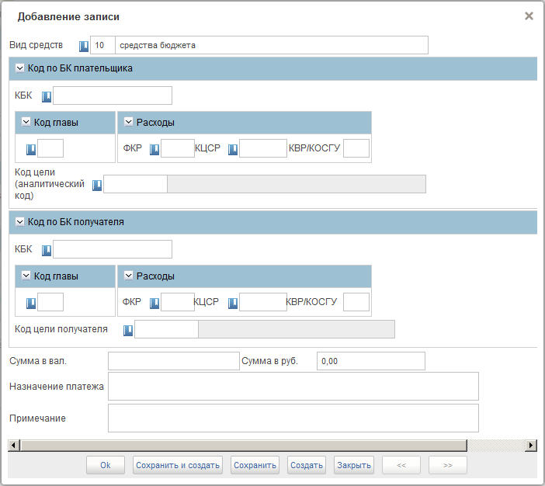
78. Форма «Добавление записи»
В полях «Назначение платежа» и «Примечание», размещенных в нижней части блока, отображаются значения соответствующих полей текущей строки блока.
ЭФ документа «Заявка на кассовый расход», закладки «Подписи (3)» представлена на рисунке 79.
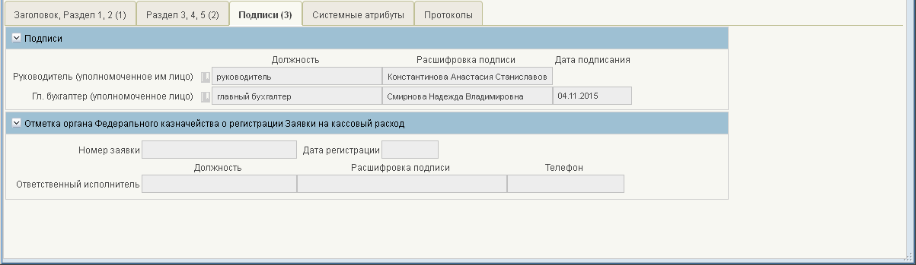
79. ЭФ документа «Заявка на кассовый расход», закладки «Подписи (3)»
Перечень полей документа «Заявка на кассовый расход», закладки «Подписи (3)» приведен в таблице 7.
7. Описание полей документа «Заявка на кассовый расход», закладки «Подписи (3)»
Наименование поля | Описание поля
Группа полей «Подписи»
Руководитель (уполномоченное им лицо). Должность | Выбирается из списка сотрудников, либо вводится вручную.
Руководитель (уполномоченное им лицо). Расшифровка подписи | Выбирается из списка сотрудников, либо вводится вручную.
Главный бухгалтер (уполномоченное лицо). Должность | Выбирается из списка сотрудников, либо вводится вручную.
Главный бухгалтер (уполномоченное лицо). Расшифровка подписи | Выбирается из списка сотрудников, либо вводится вручную.
Главный бухгалтер (уполномоченное лицо). Дата подписания | Значение вводится вручную или выбирается из системного календаря.
ФИО ответственного за конфиденциальность данных | Заполняется автоматически при подписании. Поле заполняется при заполненном поле «Уровень конфиденциальности» значением «1» или «0».
Группа полей «Отметка органа Федерального казначейства о регистрации Заявки на кассовый расход»
Номер заявки | Поле закрыто на редактирование.  Значение заполняется в ППО OEBS АСФК.
Дата регистрации | Поле закрыто на редактирование.  Значение заполняется в ППО OEBS АСФК.
Ответственный исполнитель. Должность | Поле закрыто на редактирование.  Значение заполняется в ППО OEBS АСФК.
Ответственный исполнитель. Расшифровка подписи | Поле закрыто на редактирование.  Значение заполняется в ППО OEBS АСФК.
Ответственный исполнитель. Телефон | Поле закрыто на редактирование.  Значение заполняется в ППО OEBS АСФК.

Заявка на кассовый расход (сокращенная)
ЭД «Заявка на кассовый расход (сокращенная)» формируется при необходимости осуществления кассового расхода (оплате товаров, работ, услуг на основании документа «Акт о выполнении работ, оказании услуг, поставке товаров» и исполнении обязательств по исполнительному листу), предоставляется клиентом в ОрФК и используется для оплаты денежного обязательства при выполнении следующих условий:
- оплата денежного обязательства осуществляется по бюджетному обязательству в валюте Российской Федерации;
- оплата денежного обязательства осуществляется по одному коду бюджетной классификации Российской Федерации;
- возникновение денежного обязательства подтверждается не более чем одним документом-основанием.
ЭД «Заявка на кассовый расход (сокращенная)» формируется ПБС и направляется в ТОФК, где открыт лицевой счет клиента ПБС.
На АРМ Офлайн (НУБП, ПБС, ФО) документ «Заявка на кассовый расход (сокращенная)» может быть создан на основании родительских документов: «Сведения о принятом бюджетном обязательстве», «Заявка на перерегистрацию БО».
Для визуализации связи между документом «Заявка на кассовый расход (сокращенная)» и документами «Заявка на кассовый расход», «Заявка на получение наличных денег», «Заявка на получение денежных средств, перечисляемых на карту», «Сведения о принятом бюджетном обязательстве», «Заявка на внесение изменений в обязательство» и «Заявка на перерегистрацию бюджетного обязательства» в ППО СУФД АСФК на ЭФ списка документов «Заявка на кассовый расход (сокращенная)» (рис. 80) расположена отдельная вкладка «Связанные документы», в которой отражен список связанных документов. Табличное поле, отображающее этот список, содержит следующие реквизиты связанных документов:
- Тип документа;
- Номер;
- От (дата);
- Глава по БК;
- Сумма в валюте БО;
- Наименование контрагента;
- Статус.
Пользователь может самостоятельно настраивать состав реквизитов связанных документов, отображаемых в списке. Также возможно выполнение операции перехода из ЭФ документа «Заявка на кассовый расход» к ЭФ связанного документа.
Для работы с документами «Заявка на кассовый расход (сокращенная)» следует перейти в пункт меню «Документы – Регистрация и учет обязательств – Заявки на платеж – Заявка на кассовый расход (сокращенная)». Откроется ЭФ списка документов, представленная на рисунке 80.
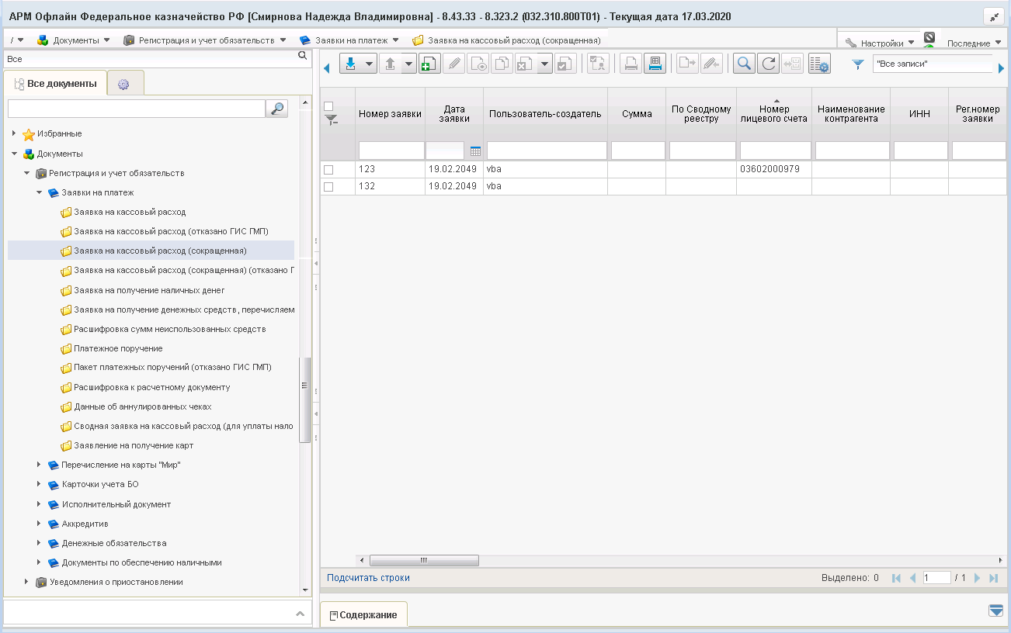
80. ЭФ списка документов «Заявка на кассовый расход (сокращенная)»

Доступные операции
На АРМ Офлайн (ГРБС, НУБП, ПБС, РБС) доступны следующие операции над документом:
- ввод вручную;
- создание на основе родительского документа (АРМ Офлайн (ГРБС, ПБС));
- импорт из внешней системы;
- экспорт во внешнюю систему;
- просмотр и редактирование;
- редактирование вложений;
- копирование и удаление;
- подписание, проверка и удаление ЭП;
- печать;
- отправка в УФК;
- отказ.
Для создания ЭД «Заявка на кассовый расход (сокращенная)» на основе родительского документа в форме документа необходимо нажать на кнопку (Выбрать родительский документ). При этом откроется окно выбора типа документа «Поиск» (рис. 81).
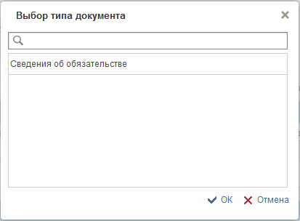
81. Окно «Поиск…»
После выбора типа документа откроется окно «Выбор родительского документа» (рис. 82), в котором следует из перечня сформированных документов заданного типа выбрать нужный документ.
82. Окно «Выбор родительского документа» для документов типа «Сведения об обязательстве»
В результате поля формы будут заполнены значениями соответствующих полей родительского документа.

Экранная форма документа
ЭФ документа «Заявка на кассовый расход (сокращенная)» представлена на рисунках 83, 84 и 85. Форма содержит следующие закладки:
- «Заголовок, Раздел 1, (1)»;
- «Раздел 2, 3 (2)»;
- «Подписи (3)»;
- «Системные атрибуты»;
- «Протоколы».
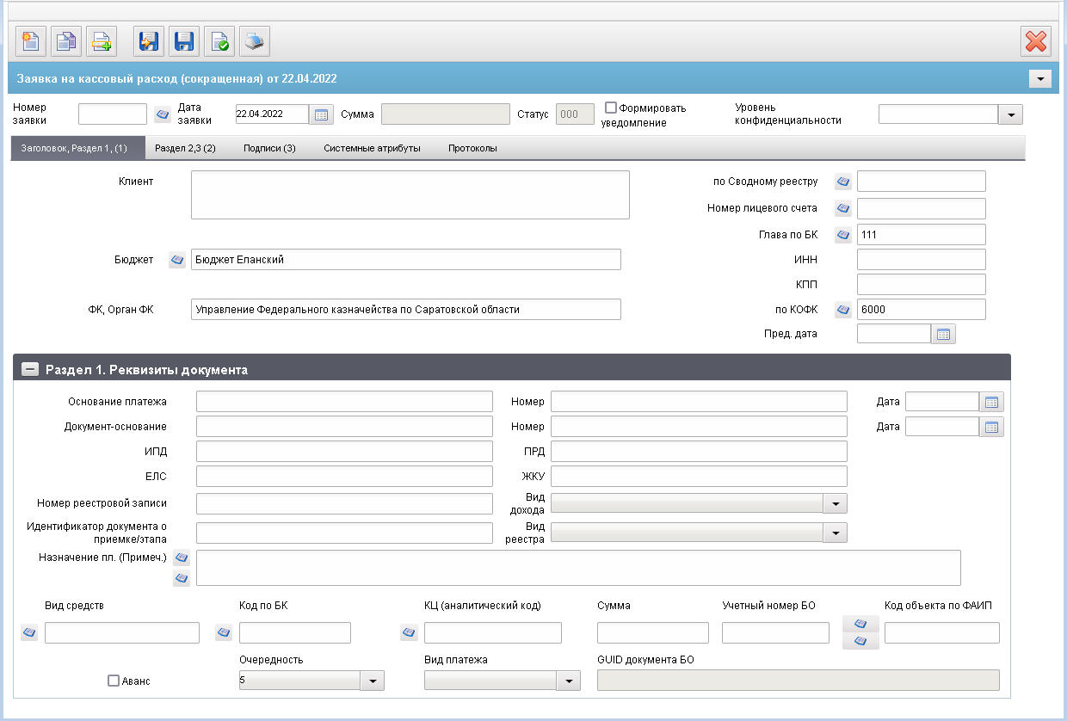
83. ЭФ документа «Заявка на кассовый расход (сокращенная)», закладки «Заголовок, Раздел 1, (1)»
При импорте документа из внешней системы поля документа автоматически заполняются данными загрузочного файла. При вводе документа вручную поля заполняются в соответствии с данными бумажного документа, предоставленного клиентом. Для ручного ввода документа следует на ЭФ документа заполнить поля, доступные для редактирования.
Перечень полей документа «Заявка на кассовый расход (сокращенная)», закладки «Заголовок, Раздел 1, (1)» приведен в таблице 8.
8. Описание полей документа «Заявка на кассовый расход (сокращенная)», закладки «Заголовок, Раздел 1, (1)»
Наименование поля | Описание поля
Номер заявки | Номер, присвоенный клиентом, оформляющим документ.  Заполняется номером документа в системе клиента или вручную по внутренним правилам. Номер уникален в пределах даты, за которую сформирован документ.
Дата заявки | Дата документа. Значение даты может быть выбрано с помощью системного календаря.
Сумма | Сумма расхода по заявке на кассовый расход. Значение подтягивается автоматически после заполнения поля «Сумма» в группе полей «Раздел 1. Реквизиты документа».
Статус | Код статуса документа. Заполняется автоматически в результате обработки документа или присылается из учетной системы (в случае обработки документа в учетной системе).
Формировать уведомление | Предназначено для формирования уведомлений в мобильном приложении ФК о результатах обработки документа.
Уровень конфиденциальности | Заполняется вручную. По умолчанию не заполнено.  Заполняется значением «1» (ДСП) или «0» (не секретно).
GUID документа БО | Заполняется при выборе родительского документа гуидом родительского документа, при условии, что в родительском документе не заполнено поле «Учетный номер БО».
Закладка «Заголовок, Раздел 1, (1)»
Клиент | - Если «Код по СР» заполнено и Переход на СР равно 1, то поле заполняется значением полного наименования актуальной записи справочника СР, найденной по коду = «Код по СР».  - Иначе, поле заполняется по старому: полным наименованием актуальной записи РУБП/ПУБП/НУБП/УП, найденной по «Код собственного БУ» и «Код бюджета».  Может быть изменено пользователем вручную.  Возможно заполнение из родительского документа.
По Сводному реестру | Если «Код по СР» заполнено, то поле заполняется значением константы «Код по СР», иначе поле заполняется по-старому:  - на АРМ ПБС – из «Код собственного БУ» для ФБ;  - на АРМ ФО и НУБП – не заполняется.  Возможно заполнение из родительского документа.
Номер лицевого счета | На АРМ ФО заполняется вручную, либо выбором значения из справочника «Информация о ЛС».  На АРМ ПБС значение подтягивается автоматически из справочника «Информация о ЛС» на основании кода из системной константы «Код собственного БУ» (с учетом Бюджета, кода Главы по БК, а также значением обслуживающего ТОФК) и соответствующему ему типу лицевого счета с кодом «03».  Значение может быть изменено пользователем вручную или выбором из справочника «Информация о ЛС».  На АРМ НУБП заполняется вручную, либо выбором значения из справочника «Информация о ЛС» (список значений ограничен типами лицевых счетов: «14», «20», «21», «22», «30», «31», «32», «41» с признаком «УП» в поле «Тип клиента (наименование)» в справочнике «НУБП»/с типом организации 05 в справочнике СР.  Для 41 ЛС выбор ограничен значениями только с признаком УП» в поле «Тип клиента (наименование)».Также выбор ограничен ЛС, первые 2 цифры значения поля «ТОФК» записи справочника «Информация о ЛС» которых равны первым двум цифрам значения константы «Код собственного ТОФК».  При указании в поле «Лицевой счет» 14 и 05 типов ЛС (для 05 ЛС в записи справочника ЛС должны быть в заполнены поля раздела «Дополнительные реквизиты ЛС по переданным полномочиям» и отмечен чекбокс НУБП на вкладке «Дополнительные реквизиты (5)») перезаполняются следующие поля документа:  - код бюджета (код бюджета из справочника «Информация о ЛС»);  - бюджет (наименование бюджета из справочника «Бюджеты»);  - клиент (полное наименование владельца ЛС из справочника «Информация о ЛС»);  - код по сводному реестру (заполняется только в случае указания федерального бюджета – из справочника «Информация о ЛС»);  - глава по БК (ведомство из справочника «Информация о ЛС»).  Возможно заполнение из родительского документа.
Глава по БК | Значение заполняется автоматически из системной константы «Код ППП».  Может быть отредактировано вручную, либо выбором из справочника «Ведомства».  Для БУ, АУ не заполняется.  Возможно заполнение из родительского документа.
Бюджет | Заполняется автоматически по коду бюджета (полное наименование).  Может быть отредактировано вручную/из справочника «Бюджеты».  Возможно заполнение из родительского документа.
ИНН | Значение вводится вручную.  Поле заполняется в случае необходимости указания в платежном поручении ИНН, отличного от ИНН получателя бюджетных средств, указанного в Заявлении на открытие (переоформление) лицевого счета.
КПП | Значение вводится вручную.  Поле заполняется в случае необходимости указания в платежном поручении КПП, отличного от КПП получателя бюджетных средств, указанного в Заявлении на открытие (переоформление) лицевого счета.
ФК, Орган ФК | Наименование ОрФК, обслуживающего клиента.  Значение поля подтягивается по полю «по КОФК» из справочника органов ФК, из поля «Полное наименование».  Может быть изменено вручную.  Возможно заполнение из родительского документа.
По КОФК | Код по КОФК ОрФК, обслуживающего клиента.  На АРМ ПБС, ФО, НУБП, ГРБС, РБС: проверяется значение константы «Код собственного ТОФК»:  - если оно равно ххуу, то по умолчанию проставляется значение константы код вышестоящего ТОФК равный хх00;  - если равно хх00, то по умолчанию проставляется значение «Код собственного ТОФК».  Может быть изменено вручную или выбором из справочника органов ФК.  Возможно заполнение из родительского документа.
Номер КОО | Значение заполняется вручную.
Пред. Дата | Может быть изменено вручную или выбором из системного календаря.  Для БУ, АУ не заполняется.  Для УБП ТГВБФ и ГВБФ не заполняется.
Группа полей «Раздел 1. Реквизиты документа»
Основание платежа | Вид документа-основания платежа (договора).  Возможные значения: «договор», «контракт».  Возможно заполнение из родительского документа.
Номер | Номер документа-основания платежа.  Возможно заполнение из родительского документа.
Дата | Дата документа-основания платежа.  Значение даты может быть выбрано с помощью системного календаря.  Возможно заполнение из родительского документа.
Документ-основание | Наименование документа-основания (счет, счет-фактура и т.п.).
Номер | Номер документа-основания.
Дата | Дата документа-основания.  Значение даты может быть выбрано с помощью системного календаря.
ИПД | Значение вводится вручную.
ПРД | Значение вводится вручную.  Поле обязательно к заполнению, если заполнены поля «ЕЛС» или «ЖКУ».
ЕЛС | Значение вводится вручную.  Поле обязательно для заполнения, если заполнено поле «ПРД» и не заполнено поле «ЖКУ».
ЖКУ | Значение вводится вручную.  Поле обязательно для заполнения, если заполнено поле «ПРД» и не заполнено поле «ЕЛС».
Номер реестровой записи | Заполняется автоматически при импорте документа или вручную.
Вид дохода | Заполняется автоматически при импорте документа.  При ручном вводе документа заполняется пользователем путем выбора из списка значений: 1, 2, 3, 4, 5.
Идентификатор документа о приемке/этапа | Заполняется автоматически при импорте документа или вручную.
Вид реестра | Заполняется автоматически при импорте документа или вручную.  При ручном вводе документа заполняется пользователем путем выбора из списка значений:  - пустая строка;  - «01» –Реестр соглашений,  - «02» – Реестр контрактов (открытый).
Назначение пл. (Примеч.) | Назначение платежа (примечание).  Значение вводится вручную или заполняется по шаблону назначений платежа.
Вид средств | Значение вводится вручную или выбором из справочника «Источники финансирования».  Возможно заполнение из родительского документа.  - Поле «Переход на СР» = 0:  При вводе документа от БУ значение проставляется автоматически: 31, 41 типу ЛС соответствует код 40 – Средства юридических лиц, если в записи справочника НУБП соответствующей коду из системной константы «Код собственного БУ», в поле «Тип клиента» указано «НУБП» для 31 ЛС и «УП» для 41 ЛС, либо код 90 – Средства юридических лиц, если тип – «АУ».  - Поле «Переход на СР» = 1:  При вводе документа от БУ значение проставляется автоматически: 31, 41 типу ЛС соответствует код 40 – Средства юридических лиц, если в записи справочника СР соответствующей коду из системной константы «Код собственного БУ», в поле тип организации 09 или 20 для 31 ЛС и 05 для 41 ЛС, либо код 90 – Средства юридических лиц, если тип – «АУ» (тип организации 03 и тип учреждения 03).
Код по БК | Код бюджетной классификации расходов.  Значение вводится вручную или выбором из справочника КБК.  Возможно заполнение из родительского документа.
КЦ (аналитический код) | Значение вводится вручную или выбором из справочника кодов целей субсидий/субвенций.  При указании в документе 21 или 31 типа ЛС значение может вводиться вручную или пользователю должен быть предоставлен выбор значения из списка справочников: «Коды целей субсидий/субвенций», «Коды субсидий НУБП».  При указании 41 типа ЛС значение может вводиться вручную или пользователю должен быть предоставлен выбор значения из списка справочника: «Коды субсидий НУБП».  Возможно заполнение из родительского документа.
Сумма | Сумма расхода по заявке.
Учетный номер БО | Значение вводится вручную либо передается из ППО OEBS АСФК.  Для БУ, АУ не заполняется.  Возможно заполнение из родительского документа.
Код объекта по ФАИП | Заполняется вручную/из справочника ФАИП.  Для выбора из справочника доступны все записи, у которых: признак актуальности указан «Да» и значение поля «Дата с» меньше или равно дате документа (т.е. значение поля «Дата по» не учитывается – выводятся все записи прошлых лет).  Для всех документов, за исключением документов по л/с с кодом 20, 21, 22, 30, 31, 32, 41, возможен выбор значений из справочника «Перечень кодов мероприятий по информатизации».  Для ОФК off-line заполняется вручную.
Аванс | Аванс. Устанавливается маркер в поле, если сумма по заявке является авансом (чекбокс).
Очередность | Очередность платежа.  Значение по умолчанию «5».  Может быть изменено пользователем выбором из выпадающего списка 1, 2, 3, 4, 5.
Вид платежа | Вид платежа.  Для пользователя на статусе «Черновик» доступны значения «»,  «срочно».  По умолчанию проставляется пустое значение «».
GUID документа БО | Заполняется при выборе родительского документа гуидом родительского документа, при условии, что в родительском документе не заполнено поле «Учетный номер БО».
ЭФ документа «Заявка на кассовый расход (сокращенная)», закладки «Раздел 2, 3 (2)» представлена на рисунке 84.
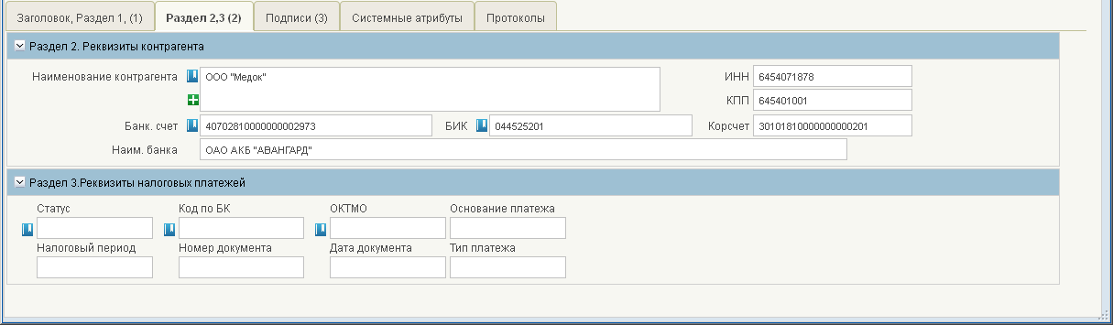
84. ЭФ документа «Заявка на кассовый расход (сокращенная)», закладки «Раздел 2, 3 (2)»
Перечень полей документа «Заявка на кассовый расход (сокращенная)», закладки «Раздел 2, 3 (2)» приведен в таблице 9.
9. Описание полей документа «Заявка на кассовый расход (сокращенная)», закладки «Раздел 2, 3 (2)»
Наименование поля | Описание поля
Группа полей «Раздел 2. Реквизиты контрагента»
Наименование контрагента | Наименование контрагента-получателя платежа (ФИО – для физического лица).  Значение вводится вручную или выбирается из справочника поставщиков.  Возможно заполнение из родительского документа.
ИНН | ИНН получателя платежа.  Значение заполняется автоматически после заполнения поля «Наименование контрагента».  После автозаполнения поле доступно для редактирования.  Возможно заполнение из родительского документа.
КПП | КПП получателя платежа.  Значение заполняется автоматически после заполнения поля «Наименование контрагента».  После автозаполнения поле доступно для редактирования.  Возможно заполнение из родительского документа.
Банк. счет | Номер банковского счета получателя платежа (при вводе банковского счета вручную, осуществляется проверка на ключевание). Значение подставляется автоматически, в случае если для указанного пользователем получателя платежа в справочнике «Банковские счета поставщиков, найден один единственный счет. (В справочнике «Поставщиков», для выбранной организации находиться код и по нему делается выборка из справочника «Банковские счета поставщиков»: поле «Открыт для» должно быть равно коду поставщика).  В случае если для организации найдено более одного банковского счета, поле не заполняется и пользователю предоставляется возможность выбрать значение из справочника «Банковские счета поставщиков» или ввести вручную.  Возможно заполнение из родительского документа.
БИК | Код БИК банка получателя платежа.  Значение подтягивается автоматически после заполнения поля «Банковский счет» из справочника «Банковские счета поставщиков» (поле «где открыт»).  Может быть отредактировано вручную или выбором из справочника банков.  Возможно заполнение из родительского документа.
Корсчет | Номер корреспондентского счета банка получателя платежа.  В случае если в поле «Банк.счет» указан Казначейский счет (значение начинается на «0»), то поле «Корсчет» автоматически заполняется значением поля «Номер р/с» из справочника «Книга регистрации казначейских счетов» по найденной записи КС. При выборе БИК из справочника банков поле «Корсчет» не меняется.  В случае если в поле «Банк.счет» указан Банковский счет (значение начинается не на «0»), то поле «Корсчет» автоматически заполняется значением из справочника банков, после того как пользователь заполнит поле «БИК».  Поле доступно для редактирования.  Возможно заполнение из родительского документа.
Наим. Банка | Наименование банка получателя платежа.  Значение подтягивается автоматически после заполнения поля «БИК/SWIFT» из справочника «Справочник банков» из поля «Платежное наименование банка составное».  Поле доступно для редактирования.  Возможно заполнение из родительского документа.
Группа полей «Раздел 3. Реквизиты налоговых платежей»
Статус | Статус юридического лица в соответствии с Положением ЦБ РФ от 03.10.2002 № 2-П в редакции от 13.05.2011 № 2634-У «О безналичных расчетах РФ».  Значение вводится вручную или выбирается пользователем из справочника «Показатели статуса юр. Лица, оформившего документ».
КБК доходов | Код бюджетной классификации доходов в соответствии с Положением ЦБ РФ от 03.10.2002 № 2-П в редакции от 13.05.2011 № 2634-У «О безналичных расчетах РФ» – 20-ти символьный.  Значение вводится вручную или заполняется из справочника КБК.
ОКТМО | Значение вводится вручную или заполняется из справочника ОКАТО.
Основание платежа | Возможные значения: 0, ТР, PC, ОТ, РТ, ВУ, ПР, ТП, ЗД, БФ, АП, АР, ДЕ, ПО, КВ, КТ, ИД, ИП, ТУ, БД, ИН, КП.
Налоговый период | Ввод по маске «xx.yy.zzzz». Возможные значения: «01», «02»,…, «20».
Номер документа | Номер платежа.
Дата документа | Дата платежа. Возможные значения: «0», либо пусто, либо значение даты в формате «ДД.ММ.ГГГГ».
Тип платежа | Возможные значения: 0, НС, ПЛ, ГП, ВЗ, АВ, ПЕ, ПЦ, СА, АШ, ИШ, ШТ, ЗД, ТП.
ЭФ документа «Заявка на кассовый расход (сокращенная)», закладки «Подписи (3)» представлена на рисунке 85.
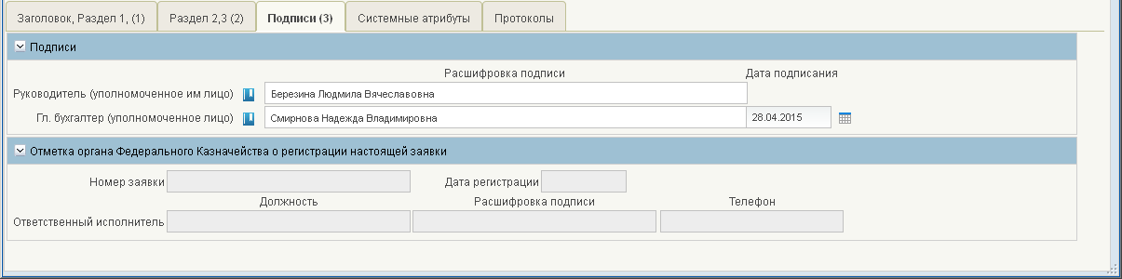
85. ЭФ документа «Заявка на кассовый расход (сокращенная)», закладки «Подписи (3)»
Перечень полей документа «Заявка на кассовый расход (сокращенная)», закладки «Подписи (3)» приведен в таблице 10.
10. Описание полей документа «Заявка на кассовый расход (сокращенная)», закладки «Подписи (3)»
Наименование поля | Описание поля
Группа полей «Подписи»
Руководитель (уполномоченное им лицо). Расшифровка подписи | ФИО руководителя.
Главный бухгалтер (уполномоченное лицо). Расшифровка подписи | ФИО главного бухгалтера.
Дата подписания | Дата подписания документа главным бухгалтером.
ФИО ответственного за конфиденциальность данных | Заполняется автоматически при подписании. Поле заполняется при заполненном поле «Уровень конфиденциальности» значением «1» или «0».
Группа полей «Отметка органа Федерального казначейства о регистрации настоящей заявки»
Номер заявки | Регистрационный номер заявки в УФК.  Значение доставляется из учетной системы УФК после регистрации заявки в УФК.
Дата регистрации | Дата регистрации документа в УФК.  Значение доставляется из учетной системы УФК после регистрации заявки в УФК.
Ответственный исполнитель. Должность | Наименование должности ответственного исполнителя в ТОФК.  Значение доставляется из учетной системы УФК после регистрации заявки в УФК.
Ответственный исполнитель. Расшифровка подписи | ФИО ответственного исполнителя в ТОФК.  Значение доставляется из учетной системы УФК после регистрации заявки в УФК.
Телефон | Номер телефона ответственного исполнителя в ТОФК.  Значение доставляется из учетной системы УФК после регистрации заявки в УФК.

Заявка на получение наличных денег
Документ «Заявка на получение наличных денег» используется для доведения от ПБС до ТОФК информации о необходимости перечисления денежных средств на банковский счет органа ФК, для выдачи наличных денежных средств.
Документ «Заявка на получение наличных денег» формируется ПБС и направляется в ОрФК, где открыт лицевой счет ПБС.
На АРМ Офлайн (НУБП, ПБС, УП, ФО) документ «Заявка на получение наличных денег» может формироваться на основе родительских документов.
Для визуализации связи между документом «Заявка на получение наличных денег» и документами «Заявка на кассовый расход», «Заявка на кассовый расход (сокращенная)», «Заявка на получение денежных средств, перечисляемых на карту», «Сведения о принятом бюджетном обязательстве», «Заявка на внесение изменений в обязательство» и «Заявка на перерегистрацию бюджетного обязательства» в ППО СУФД АСФК на ЭФ списка документов «Заявка на получение наличных денег» (рис. 86) расположена отдельная вкладка «Связанные документы», в которой отражен список связанных документов. Табличное поле, отображающее этот список, содержит следующие реквизиты связанных документов:
- Тип документа;
- Номер;
- От (дата);
- Глава по БК;
- Сумма в валюте БО;
- Наименование контрагента;
- Статус.
Пользователь может самостоятельно настраивать состав реквизитов связанных документов, отображаемых в списке. Также возможно выполнение операции перехода из ЭФ документа «Заявка на получение наличных денег» к ЭФ связанного документа.
Для работы с документами «Заявка на получение наличных денег» следует перейти в пункт меню «Документы – Регистрация и учет обязательств – Заявки на платеж – Заявка на получение наличных денег». Откроется ЭФ списка документов, представленная на рисунке 86.
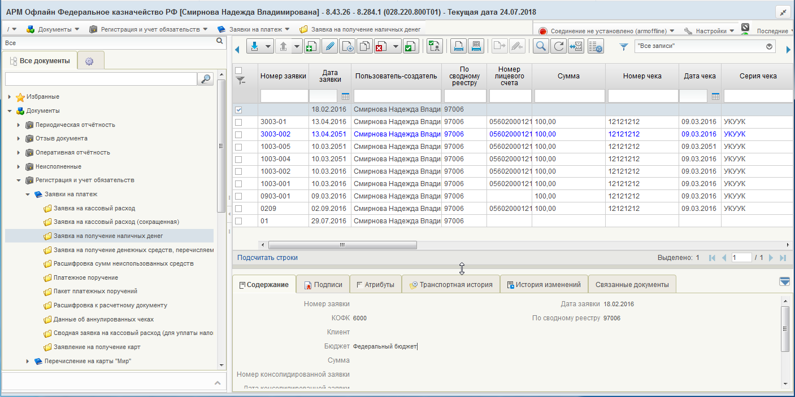
86. ЭФ списка документов «Заявка на получение наличных денег»

Доступные операции
На АРМ Офлайн (НУБП, ОФК, ПБС, УП, ФО) доступны следующие операции над документом:
- ввод вручную;
- создание на основе родительского документа (АРМ Офлайн (ПБС, ФО));
- импорт из внешней системы;
- просмотр и редактирование;
- удаление;
- подписание, просмотр и снятие ЭП;
- печать;
- экспорт во внешнюю систему (кроме АРМ Офлайн (ОФК));
- отправка в УФК, ЦАФК.

Создание документа на основе родительского документа
Документ может создаваться на основе следующего ЭД:
- «Сведения о БО» (ОБД).
Для выбора родительского документа следует на ЭФ документа «Заявка на получение наличных денег» (см. рис. 89) нажать на кнопку (Выбрать родительский документ). При этом откроется окно «Выбор типа документа» (рис. 87).
87. Окно «Выбор типа документа»
После выбора типа документа откроется окно «Выбор записи из справочника» (рис. 88), в котором следует из перечня сформированных документов заданного типа выбрать нужный документ.
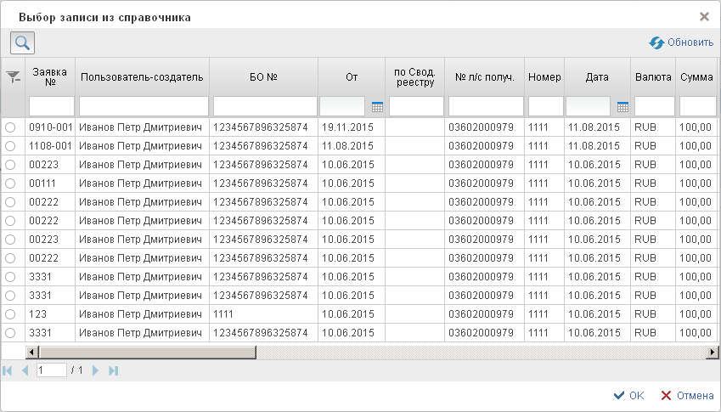
88. Окно «Выбор записи из справочника» для документов типа «Заявка на внесение изменений в обязательство»
В результате поля формы будут заполнены значениями соответствующих полей родительского документа.

Экранная форма документа
ЭФ документа «Заявка на получение наличных денег» представлена на рисунках 89 и 92. Форма содержит следующие закладки:
- «Раздел 1,2 (1)»;
- «Подписи(2)»;
- «Системные атрибуты»;
- «Протоколы».
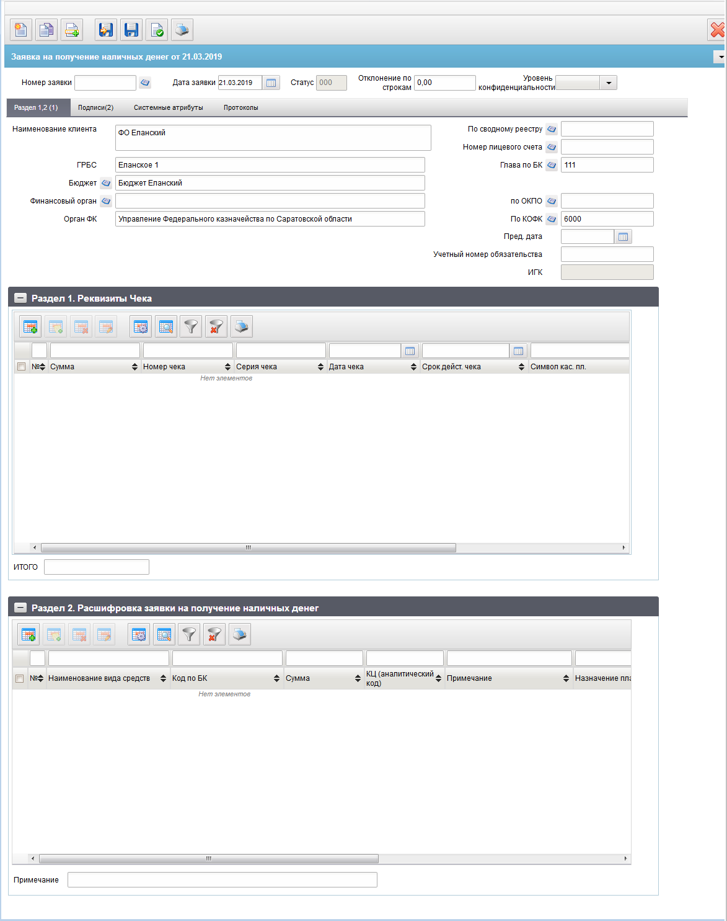
89. ЭФ документа «Заявка на получение наличных денег», закладки «Раздел 1,2 (1)»
При импорте документа из внешней системы поля документа автоматически заполняются данными загрузочного файла. При вводе документа вручную поля заполняются в соответствии с данными бумажного документа, предоставленного клиентом. Для ручного ввода документа следует на ЭФ документа заполнить поля, доступные для редактирования.
Перечень полей документа «Заявка на получение наличных денег», закладки «Раздел 1,2 (1)» приведен в таблице 11.
11. Описание полей документа «Заявка на получение наличных денег», закладки «Раздел 1,2 (1)»
Наименование поля | Описание поля
Номер заявки | Номер, присвоенный клиентом, оформляющим документ.  Заполняется номером документа в системе клиента или вручную по внутренним правилам. Номер уникален в пределах даты, за которую сформирован документ.
Дата заявки | Значение по умолчанию текущая дата.  Может быть выбрана пользователем из системного календаря.
Статус | Код бизнес-статуса документа.  Значение заполняется автоматически или передается из ППО OEBS АСФК.
Отклонение по строкам | Выводится сумма расхождения между суммарным значением строчных сумм из Раздела 1. Реквизиты чека и суммарным значением строчных сумм из Раздела 2. Расшифровка на получение наличных денег.  Значение выводится по модулю.
Уровень конфиденциальности | Заполняется вручную. По умолчанию не заполнено.  Поле заполняется значением «1» (ДСП) или «0» (не секретно).
Закладка «Раздел 1,2 (1)»
Бюджет | Заполняется автоматически по коду бюджета (полное наименование).  Может быть отредактировано вручную/из справочника «Бюджеты» или подтягивается автоматически при выборе родительского документа.  На АРМ НУБП/БУ/АУ не заполняется.  На АРМ УП автоматически не заполняется, может быть отредактировано вручную/из справочника «Бюджеты».
Финансовый орган | Заполняется автоматически полным наименованием по коду финоргана. Может быть отредактировано вручную/из справочника финорганов или подтягивается автоматически при выборе родительского документа.  На АРМ НУБП/АУ/БУ не заполняется.  Не заполняется для УБП ТГВБФ или ГВБФ.  На АРМ УП автоматически не заполняется, может быть отредактировано вручную/из справочника «Финансовые органы».
По ОКПО | Возможно заполнение из родительского документа.  Заполняется автоматически кодом ОКПО соответствующего актуального ФО (поиск по коду ФО) из справочника «Финансовые органы».  Может быть отредактировано вручную/из справочника «Финансовые органы».
ГРБС | Значение поля подтягивается по «Глава по БК» и бюджету из справочника «Ведомства», из поля «Полное наименование».  При выборе родительского документа значение заполняется автоматически из указанного бюджетного обязательства.  Может быть отредактировано вручную.  На АРМ НУБП поле заполняется вручную, либо выбором значения из справочника:  - «НУБП» (поле «Учредитель (наименование)») (записи справочника ограничены кодом собственного БУ и бюджета из системных констант) (кнопка доступна, если значение поля «Признак перехода на СР» = 0);  - «Реестр участников бюджетного процесса, а также юридических лиц, не являющихся участниками бюджетного процесса» (кнопка доступна, если значение поля «Признак перехода на СР» = 1).  На АРМ УП автоматически не заполняется, при заполнении поля «Глава по БК» автоматически подтягивается из справочника «Ведомства», из поля «Полное наименование», может быть отредактировано вручную.  Может быть выбрано из справочника «Ведомства» – заполняется полным наименованием выбранной записи, при этом поле «Глава по БК» не заполняется.
Глава по БК | Значение заполняется автоматически из системной константы.  При выборе пользователем родительского документа значение заполняется автоматически из указанного бюджетного обязательства.  Может быть отредактировано вручную, либо выбором из справочника «Ведомства».  Для НУБП/АУ/БУ не заполняется.  На АРМ УП автоматически не заполняется, может быть отредактировано вручную/из справочника «Ведомства».
По Сводному реестру | Если «Код по СР» заполнено, то поле заполняется значением константы «Код по СР», иначе – поле заполняется по-старому:  - на АРМ УП из «Код собственного БУ»;  - на АРМ ПБС из «Код собственного БУ» для ФБ;  - на АРМ ФО, НУБП – не заполняется.  Может быть изменено вручную или выбором из справочника СРРПБС (кнопка доступна, если значение поля «Признак перехода на СР» = 0).  Кнопка выбора из справочника «Реестр участников бюджетного процесса, а также юридических лиц, не являющихся участниками бюджетного процесса» доступна, если значение поля «Признак перехода на СР» = 1)  При выборе родительского документа значение заполняется автоматически из указанного бюджетного обязательства.  Для ОФК off-line заполняется вручную.  Может быть изменено вручную.  На АРМ УП заполняется значением системной константы «Код собственного БУ», может быть отредактировано вручную или выбором из справочника УП.  Может быть изменено вручную.
Наименование клиента | - Если «Код по СР» заполнено, то поле заполняется из полного наименования записи СР, найденной по коду = «Код по СР».  - Иначе поле заполняется полным наименованием из справочника РУБП/ПУБП/НУБП по константам «Код собственного БУ» и «Код бюджета».  При выборе родительского документа значение заполняется автоматически из указанного бюджетного обязательства.  Может быть изменено вручную.  Для ОФК off-line заполняется вручную.  На АРМ УП заполняется наименованием клиента из справочника УП на основании кода из системной константы «Код собственного БУ».  Может автоматически заполнено на основании указанного значения в поле «По Сводному реестру» в документе, из справочника СР значением поля «Полное наименование» с учётом системных констант «Код бюджета» и «Код ППП» – Бюджет (поле в справочнике «Код бюджета» закладки «Сведения о бюджете») и Код главы (поле в справочнике «Код главы по БК» закладки «Сведения о бюджете», значения в поле документа «Код по сводному реестру» равны полю в справочнике «Код организации по СР».  Может быть изменено вручную.
Номер лицевого счета | На АРМ ФО заполняется вручную, либо выбором значения из справочника ИЛС.  На АРМ ПБС значение подтягивается автоматически из справочника ИЛС на основании кода из системной константы «Код собственного БУ» (с учетом Бюджета, кода Главы по БК, а также значением обслуживающего ТОФК) и соответствующему ему типу лицевого счета с кодом «03».  Значение может быть изменено пользователем вручную или выбором из справочника ИЛС.  На АРМ НУБП значение подтягивается автоматически на основании кода из системной константы «Код собственного БУ» (с учетом бюджета, а также значением обслуживающего ТОФК) и соответствующих ему типов лицевых счетов» «41», «20», «21», «22», «30», «31», «32» (при условии наличия в справочнике единственной актуальной записи). Значение может быть отредактировано вручную, либо выбором значения из справочника ИЛС (список значений ограничен типами лицевых счетов: «41», «41» с признаком «УП» в поле «Тип клиента (наименование)» в справочнике НУБП, «20», «21», «22», «30», «31», «32», «14»). Также выбор ограничен ЛС, первые 2 цифры значения поля «ТОФК» записи справочника «Информация о ЛС» которых равны первым двум цифрам значения константы «Код собственного ТОФК».  При указании ссылки на регистрационный номер и дату регистрации значение заполняется автоматически из указанного бюджетного обязательства.  При указании в поле «Лицевой счет» 05 и 14 типа ЛС (для 05 ЛС в записи справочника ЛС должна быть в заполнены поля раздела «Дополнительные реквизиты ЛС по переданным полномочиям» и отмечен чекбокс НУБП на вкладке «Дополнительные реквизиты (5)») перезаполняются следующие поля документа:  - код бюджета (код бюджета из справочника «Информация о ЛС»);  - бюджет (наименование по коду из справочника «Бюджеты»);  - финорган (код) (по коду бюджета из справочника финорганов);  - финорган (наименование) (из справочника финорганов);  - наименование клиента (полное наименование владельца ЛС из справочника «Информация о ЛС»);  - код по сводному реестру (заполняется только в случае указания федерального бюджета – из справочника «Информация о ЛС»);  - глава по БК (ведомство из справочника «Информация о ЛС»);  - ГРБС/ГАИФ (наименование из справочника «Ведомства»).  На АРМ УП не заполняется.
По КОФК | На АРМ ПБС, ФО, УП, НУБП: проверяется значение константы «Код собственного ТОФК». Если оно равно ххуу, то по умолчанию проставляется значение константы код вышестоящего ТОФК равный хх00; если равна хх00, то по умолчанию проставляется значение «Код собственного ТОФК».  Значение подтягивается автоматически при выборе родительского документа.  Может быть изменено пользователем вручную или выбором из справочника КОФК (Органы ФК).
Орган ФК | Значение поля подтягивается по полю «по КОФК» из справочника органов ФК из поля «Полное наименование».  Может быть изменено пользователем вручную.
Пред. Дата | Предельная дата оплаты.  Может быть изменена вручную, либо выбором из системного календаря.  Для НУБП/АУ/БУ не заполняется.  Не заполняется для УБП ТГВБФ или ГВБФ.
Учетный номер обязательства | Значение может вводиться вручную или заполнятся автоматически при выборе родительского документа из списка документов «Бюджетное обязательство», если расход осуществляется по бюджетному обязательству.  В список входят документы следующих типов:  - «Сведения об обязательстве»;  - «Заявка на внесение изменений в обязательство»;  - «Заявка на перерегистрацию бюджетного обязательства.  Значение передается из ППО OEBS АСФК.
ИГК | Значение вводится вручную или из ППО OEBS АСФК.  На АРМ ПБС и ФО недоступно для ручного ввода.
Закладка «Раздел 1,2 (1)», группы полей «Раздел 1. Реквизиты чека» (многострочный раздел – табличное поле)
№ | Номер данных о чеке.  Заполняется автоматически.
Сумма | Значение вводится вручную.
Номер чека | Значение вводится вручную.
Серия чека | Значение вводится вручную.
Дата чека | Значение вводится вручную, либо выбирается из системного календаря.
Срок действия чека | Значение вводится вручную, либо выбирается из системного календаря.
Символ кассового плана | Значение вводится вручную или выбирается из справочника символов кассового плана.
ИТОГО | Рассчитывается автоматически как сумма по всем строкам Раздела 1 «Реквизиты чека».
Закладка «Раздел 1,2 (1)», группы полей «Раздел 2. Расшифровка заявки на получение наличных денег» (табличное поле)
№ | Номер позиции.  Заполняется автоматически.
Вид средств | Вид средств (код).  По умолчанию указывается значение – «10».  Значение заполняется автоматически из родительского документа. Может быть изменено пользователем вручную или выбором из справочника «Источники финансирования».  Список значений, доступных для выбора пользователем ограничен следующими кодами: 10, 20, 14, 30, 40, 70, 80, 90.  Для ОФК off-line заполняется вручную. При вводе документа от НУБП, АУ и БУ значение проставляется автоматически:  - 41 типу ЛС соответствует код 40;  - 20 и 30 типу ЛС соответствует код 80;  - 21 типу ЛС соответствует код 90, 22;  - 32 типу ЛС соответствует код 70;  - 31 типу ЛС соответствует код 40.  Если в записи справочника НУБП соответствующей коду из системной константы «Код собственного БУ», в поле «Тип клиента» указано «НУБП», либо код 90, если тип- «АУ». 41 типу ЛС с признаком «УП» в поле «Тип клиента (наименование)» в справочнике НУБП выводится значение: 40 – «Средства юридических лиц».
Наименование вида средств | Подтягивается автоматически по коду из справочника «Источники финансирования».  Может быть изменено пользователем вручную.
Код по БК | Значение:  - вводится вручную или выбирается из справочника КБК;  - генерируется автоматически из заполненных значений по сегментам по следующим алгоритмам: Код главы + ФКР + КЦСР + КВР/Код поступлений/источников.  При выборе пользователем родительского документа, значение подтягивается автоматически из указанного бюджетного обязательства.  Для ОФК off-line заполняется вручную.
Сумма | Значение вводится вручную.
Назначение платежа | Значение вводится вручную или подтягивается автоматически при указании пользователем родительского документа (поле остается доступным для редактирования пользователю). При этом пользователь может удалить часть строк, подтянутых автоматически при выборе родительского документа.
КЦ (аналитический код) | Значение вводится вручную, или выбирается из справочника «Коды целей субсидий/субвенций», или подтягивается автоматически при указании родительского документа (поле остается доступным для редактирования).  При указании в документе 21 или 31 типа ЛС значение вводится вручную или выбирается из справочников: «Коды целей субсидий/субвенций», «Коды субсидий НУБП».  При указании в документе 41 типа ЛС, и если нет на л/с допустимого показателя «СМТ_АВ», то значение вводится вручную или выбирается из справочника «Коды субсидий НУБП».  При указании в документе 41 типа ЛС, и если есть на л/с допустимый показатель «СМТ_АВ», то значение вводится вручную или выбирается из справочника «Перечень направлений расходования ЦС».
Примечание | Значение вводится вручную или подтягиваться автоматически при указании пользователем родительского документа (поле остается доступным для редактирования пользователю). При этом пользователь может удалить часть строк, подтянутых автоматически при выборе родительского документа. (во вложенной таблице расшифровки).  А при отображении на визуальной форме в Разделе 2 данное поле недоступно для редактирования.  При установке курсора на соответствующую строку расшифровки отражается значение, введенное в поле «Примечание» для данной строки.
В табличном блоке «Раздел 1. Реквизиты чека» закладки «Раздел 1,2 (1)» содержится список чеков в разрезе символов кассового плана. Поля табличного блока приведены в таблице 11. Для добавления записи в список следует нажать на кнопку (Добавить новую строку). Откроется форма «Добавление записи» (рис. 90).
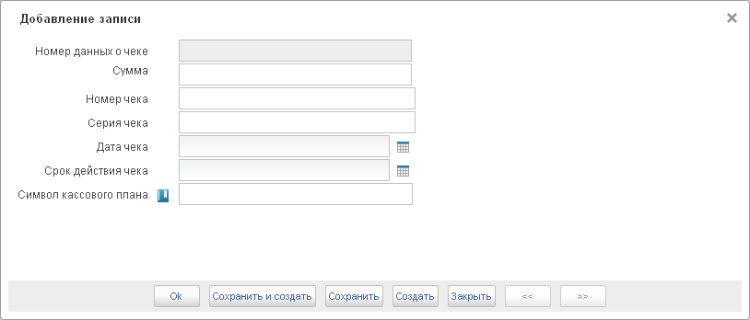
90. Форма «Добавление записи»
На форме «Добавление записи» заполняются следующие поля:
- «Номер данных о чеке» – поле заполняется автоматически;
- «Сумма» – сумма по чеку в рублях;
- «Номер чека»;
- «Серия чека»;
- «Дата чека» – значение даты может быть выбрано с помощью системного календаря;
- «Срок действия чека» – значение даты может быть выбрано с помощью системного календаря;
- «Символ кассового плана» – значение водится вручную в соответствии перечнем возможных значений в справочнике символов кассового плана.
Нажать на кнопку «ОК» для сохранения заполненной строки и выхода из формы. В табличном блоке «Раздел 1. Реквизиты чека» появится добавленная строка.
Табличный блок «Раздел 2. Расшифровка заявки на получение наличных денег» (см. рис. 89) закладки «Раздел 1,2 (1)» содержит строки расшифровки суммы заявки по КБК. Поля табличного блока приведены в таблице 11.
Для добавления записи в таблицу следует нажать на кнопку (Добавить новую строку). Откроется форма «Добавление записи» (рис. 91).
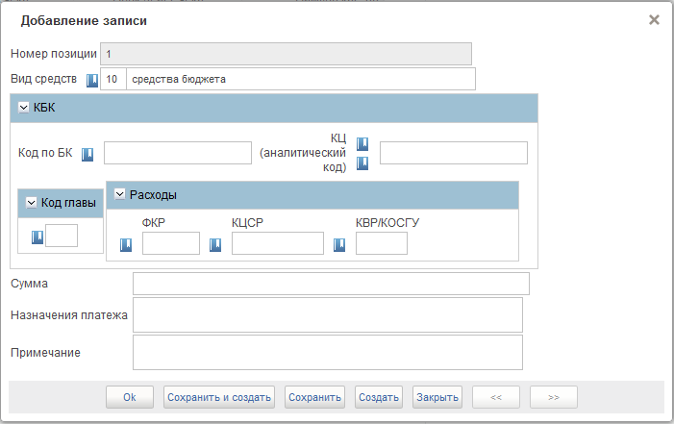
91. Форма «Добавление записи»
На форме «Добавление записи» заполняются следующие поля:
- «Номер позиции». Поле заполняется автоматически.
- «Вид средств» – код и наименование вида средств. Значение заполняется автоматически из родительского документа. Может быть изменено пользователем вручную или выбором из справочника «Источники финансирования». Допустимые значения для кода: «10», «11», «20», «14», «30», «40», «70», «80», «90». Значение по умолчанию – «10».
- Группа полей «КБК»:
- «Код по БК» – код по БК плательщика. Вводится вручную или формируется автоматически по заполненным значениям нижестоящих полей: «Код главы» + «ФКР»+ «КЦСР» + «КВР/Код поступлений/источников». Для АУ поле не заполняется.
- «КЦ (аналитический код)» – код цели субсидий/субвенций.
- «Код главы» – код ведомственной структуры. Вводится вручную, или выбирается пользователем из справочника «Ведомственная структура», или подтягивается автоматически при указании родительского документа.
- Блок полей «Расходы»: «ФКР», «КЦСР», «КВР/Код поступлений источников».
- «ФКР» – код функциональной классификации расходов. Вводится вручную, или выбирается из справочника разделов/подразделов, или подтягивается автоматически при указании родительского документа.
- «КЦСР» – код целевой статьи расходов. Вводится вручную, или выбирается из справочника целевых статей, или подтягивается автоматически при указании родительского документа.
- «КВР/Код поступлений/источников» – код вида расходов. Вводится вручную, или выбирается из справочников: «Виды расходов ФКР», «Справочник аналитических кодов поступлений и источников (АУ/БУ/НУБП)» и подтягивается автоматически при указании родительского документа.
- «Сумма в рублях» – сумма в рублях по КБК. Вводится вручную.
- «Назначение платежа». Вводится вручную.
- «Примечание». Вводится вручную.
Нажать на кнопку «ОК» для сохранения заполненной строки и выхода из формы. В табличном блоке «Раздел 2. Расшифровка заявки на получение наличных денег» появится добавленная строка.
В поле «Примечание», размещенном в нижней части блока, отображается значение соответствующего поля текущей строки блока.
ЭФ документа «Заявка на получение наличных денег», закладки «Подписи(2)» представлена на рисунке 92.
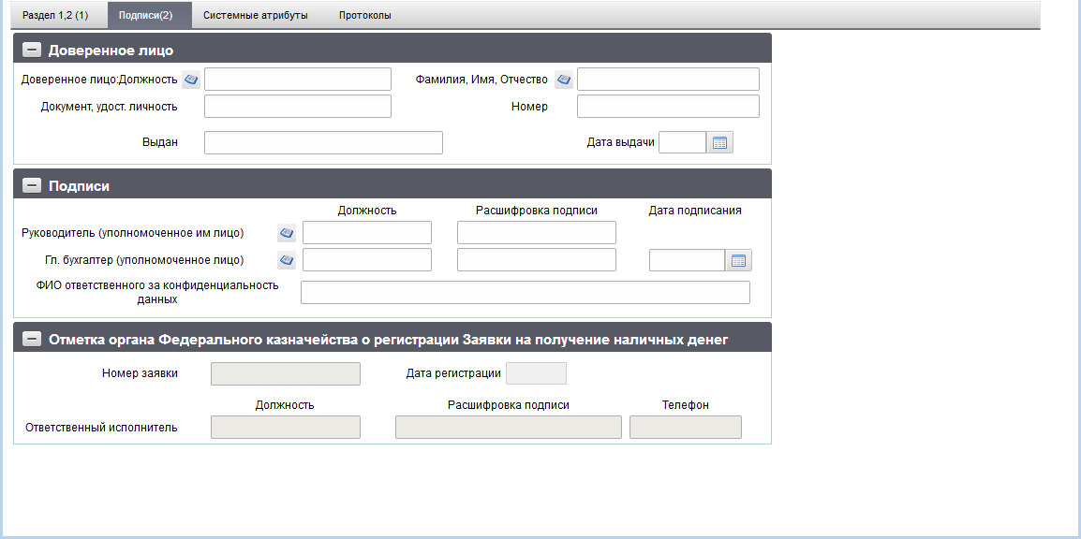
92. ЭФ документа «Заявка на получение наличных денег», закладки «Подписи(2)»
Перечень полей документа «Заявка на получение наличных денег», закладки «Подписи(2)» приведен в таблице 12.
12. Описание полей документа «Заявка на получение наличных денег», закладки «Подписи(2)»
Наименование поля | Описание поля
Группа полей «Доверенное лицо»
Доверенное лицо. Должность | Выбирается из списка сотрудников, либо вводится вручную.
Фамилия, Имя, Отчество | Выбирается из списка сотрудников, либо вводится вручную.
Документ, удост. Личность | Значение вводится вручную.
Номер | Значение вводится вручную.
Выдан | Значение вводится вручную.
Дата выдачи | Значение вводится вручную или выбирается из системного календаря.
Группа полей «Подписи»
Руководитель (уполномоченное им лицо). Должность | Заполняется автоматически при подписании ЭП данными подписанта.
Руководитель (уполномоченное им лицо). Расшифровка подписи | Заполняется автоматически при подписании ЭП данными подписанта.
Гл. бухгалтер (уполномоченное лицо). Должность | Заполняется автоматически при подписании ЭП данными подписанта.
Гл. бухгалтер (уполномоченное лицо). Расшифровка подписи | Заполняется автоматически при подписании ЭП данными подписанта.
Гл. бухгалтер (уполномоченное лицо). Дата подписания | Заполняется автоматически при подписании ЭП данными подписанта.
ФИО ответственного за конфиденциальность данных | Заполняется автоматически при подписании. Поле заполняется, если в поле «Уровень конфиденциальности» указано значение «1» или «0».  Для ОФК off-line заполняется вручную.
Группа полей «Отметка органа Федерального казначейства о регистрации Заявки на получение наличных денег»
Номер заявки | Поле закрыто на редактирование.  Значение заполняется в ППО OEBS АСФК.
Дата регистрации | Поле закрыто на редактирование.  Значение заполняется в ППО OEBS АСФК.
Ответственный исполнитель. Должность | Поле закрыто на редактирование.  Значение заполняется в ППО OEBS АСФК.
Ответственный исполнитель. Расшифровка подписи | Поле закрыто на редактирование.  Значение заполняется в ППО OEBS АСФК.
Ответственный исполнитель. Телефон | Поле закрыто на редактирование.  Значение заполняется в ППО OEBS АСФК.

Заявка на получение денежных средств, перечисляемых на карту
ЭД «Заявка на получение денежных средств, перечисляемых на карту» формируется получателями денежных средств для получения наличных средств с использованием банковских карт.
Для визуализации связи между документом «Заявка на получение денежных средств, перечисляемых на карту» и документами «Заявка на кассовый расход», «Заявка на кассовый расход (сокращенная)», «Заявка на получение наличных денег», «Сведения о принятом бюджетном обязательстве», «Заявка на внесение изменений в обязательство» и «Заявка на перерегистрацию бюджетного обязательства» в ППО СУФД АСФК на ЭФ списка документов «Заявка на получение денежных средств, перечисляемых на карту» (рис. 93) расположена отдельная вкладка «Связанные документы», в которой отражен список связанных документов. Табличное поле, отображающее этот список, содержит следующие реквизиты связанных документов:
- Тип документа;
- Номер;
- От (дата);
- Глава по БК;
- Сумма в валюте БО;
- Наименование контрагента;
- Статус.
Пользователь может самостоятельно настраивать состав реквизитов связанных документов, отображаемых в списке. Также возможно выполнение операции перехода из ЭФ документа «Заявка на получение денежных средств, перечисляемых на карту» к ЭФ связанного документа.
Для работы с документами «Заявка на получение денежных средств, перечисляемых на карту» следует перейти в пункт меню «Документы – Регистрация и учет обязательств – Заявки на платеж – Заявка на получение денежных средств, перечисляемых на карту». Откроется ЭФ списка документов, представленная на рисунке 93.
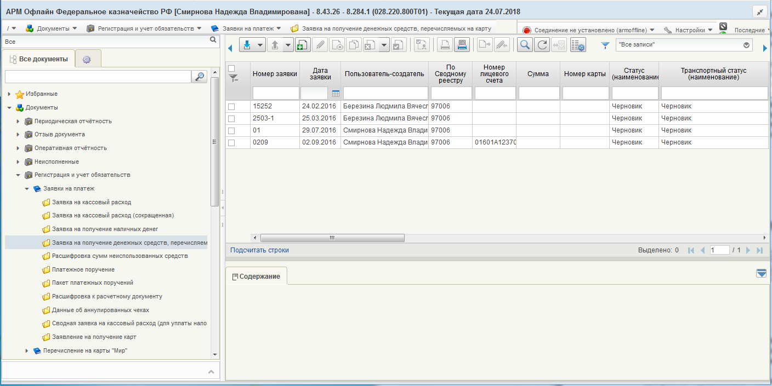
93. ЭФ списка документов «Заявка на получение денежных средств, перечисляемых на карту»

Доступные операции
На АРМ Офлайн (НУБП, ОФК, ПБС, ФО) доступны следующие операции над документом:
- ввод вручную (в т.ч. создание на основе РД на АРМ Офлайн (ПБС, ФО));
- импорт из внешней системы;
- просмотр и редактирование;
- удаление;
- подписание, просмотр и снятие ЭП;
- печать;
- экспорт в ППО OEBS АСФК;
- экспорт во внешнюю систему (АРМ Офлайн (НУБП, ПБС, ФО));
- отправка в УФК, ЦАФК.

Создание документа на основе родительского документа
Документ может создаваться на основе ЭД «Сведения об обязательстве».
Для выбора родительского документа следует на ЭФ документа «Заявка на получение денежных средств, перечисляемых на карту» (см. рис. 96) нажать на кнопку (Выбрать родительский документ). При этом откроется окно «Выбор типа документа» (рис. 94).
94. Окно «Выбор типа документа»
После выбора типа документа откроется окно «Выбор записи из справочника» (рис. 95), в котором следует из перечня сформированных документов заданного типа выбрать нужный документ.
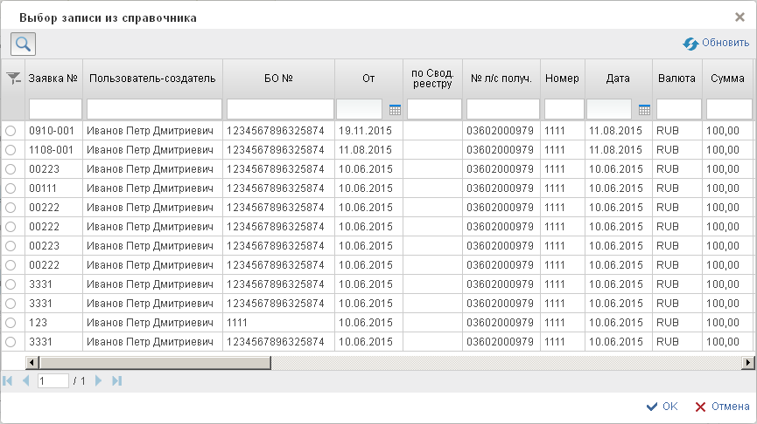
95. Окно «Выбор записи из справочника» для документов типа «Сведения об обязательстве»
В результате поля формы будут заполнены значениями соответствующих полей родительского документа.

Экранная форма документа
ЭФ документа «Заявка на получение денежных средств, перечисляемых на карту» представлена на рисунках 96 и 98. Форма содержит следующие закладки:
- «Заголовок (1)»;
- «Подписи(2)»;
- «Системные атрибуты»;
- «Протоколы».
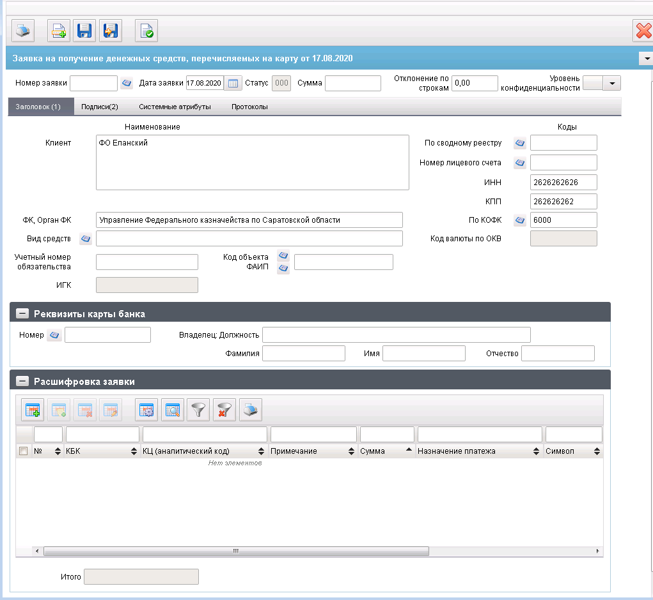
96. ЭФ документа «Заявка на получение денежных средств, перечисляемых на карту», закладки «Заголовок (1)»
При вводе документа вручную поля закладок заполняются в соответствии с данными бумажного документа, предоставленного клиентом. Для ручного ввода документа следует на ЭФ документа заполнить поля, доступные для редактирования.
Перечень полей документа «Заявка на получение денежных средств, перечисляемых на карту», закладки «Заголовок (1)» приведен в таблице 13.
13. Описание полей документа «Заявка на получение денежных средств, перечисляемых на карту», закладки «Заголовок (1)»
Наименование поля | Описание поля
Номер заявки | Значение вводится вручную.
Дата заявки | Значение по умолчанию текущая дата.  Может быть выбрана пользователем из системного календаря.  Используется для выбора шаблона печати.
Статус | Код бизнес-статуса документа.  Значение заполняется автоматически или передается из ППО OEBS АСФК.
Сумма | Значение вводится вручную.
Отклонение по строкам | Выводится сумма расхождения между значением поля «Сумма» и суммарным значением строчных сумм из Раздела Расшифровка заявки.  Значение выводится по модулю.  Отклонение рассчитывается для всех значений поля «Источник финансирования», за исключением значения «30» – средства во временном распоряжении.
Уровень конфиденциальности | Заполняется вручную. По умолчанию не заполнено.  Поле заполняется значением «1» (ДСП) или «0» (не секретно).
Закладка «Заголовок (1)»
Клиент | Если «Код по СР» заполнено, то поле заполняется из полного наименования записи СР, найденной по коду = «Код по СР».  Иначе поле заполняется полным наименованием из справочника РУБП/ПУБП/НУБП по константам «Код собственного БУ» и «Код бюджета».  Всегда:  Заполняется автоматически при указании родительского документа.  Может быть изменено вручную.  Для ОФК off-line заполняется вручную.
По Сводному реестру | Если «Код по СР» заполнено, то поле заполняется значением константы «Код по СР», иначе поле заполняется по-старому:  - на АРМ УП – «Код собственного БУ», если документ может формировать УП, и в ТФФ прописана обязательность кода для УП;  - на АРМ ПБС – из «Код собственного БУ» для ФБ;  - на АРМ ФО и НУБП – не заполняется.  Всегда:  Заполняется автоматически при указании родительского документа.  Может быть изменено пользователем вручную.  Для ОФК off-line заполняется вручную.
Номер лицевого счета | Заполняется автоматически при указании пользователем родительского документа.  Заполняется вручную, либо выбором значения из справочника «Информация о ЛС» (выбор записей ограничен ЛС, для которых: первые 2 цифры значения поля «ТОФК» = первым двум цифрам значения константы «Код собственного ТОФК»).  При указании в поле «Номер лицевой счет» 05 и 14 типа ЛС (для 05 ЛС в записи справочника ЛС должна быть в заполнены поля раздела «Дополнительные реквизиты ЛС по переданным полномочиям» и отмечен чекбокс НУБП на вкладке «Дополнительные реквизиты (5)») перезаполняются следующие поля документа:  - Код бюджета (код бюджета из справочника «Информация о ЛС»).  - Клиент (полное наименование владельца ЛС из справочника «Информация о ЛС»);  - Код по сводному реестру.  - Код главы (ведомство из справочника «Информация о ЛС»).  - ИНН (перезаполняется значением ИНН записи, найденной с учётом перезаполненных значений: код бюджета, код по сводному реестру и код главы из соответствующего справочника СРРПБС/ПУБП/НУБП или СР).  - КПП (перезаполняется значением КПП записи, найденной с учётом перезаполненных значений: код бюджета, код по сводному реестру и код главы из соответствующего справочника СРРПБС/ПУБП/НУБП или СР).
ИНН | - Если Признак перехода на СР =0, то:  Заполняется из справочника СРРПБС/ПУБП/НУБП на основании кода из системной константы «Код собственного БУ» (с учетом Бюджета) (при условии наличия в справочнике единственной актуальной записи) если значение поля «Переход на СР» = 1, то автозаполнение необходимо осуществлять по справочнику «Реестр участников бюджетного процесса, а также юридических лиц, не являющихся участниками бюджетного процесса».  - Если Признак перехода на СР =1, то:  На АРМ ПБС/ФО/НУБП: Заполняется по умолчанию и автоматически на основании значения, указанного в документе «по Сводному реестру» из справочника СР (значением поля «ИНН» из записи СР с учётом системной константы «Код бюджета» и поле документа «по Сводному реестру» = «Код организации по СР»).  Всегда:  Может быть изменено пользователем вручную.  Для ОФК off-line заполняется вручную.
КПП | - Если Признак перехода на СР =0, то:  Заполняется из справочника СРРПБС/ПУБП/НУБП на основании кода из системной константы «Код собственного БУ» (с учетом Бюджета) (при условии наличия в справочнике единственной актуальной записи) если значение поля «Переход на СР» = 1, то автозаполнение необходимо осуществлять по справочнику «Реестр участников бюджетного процесса, а также юридических лиц, не являющихся участниками бюджетного процесса».  - Если Признак перехода на СР =1, то:  На АРМ ПБС/ФО/НУБП: Заполняется по умолчанию и автоматически на основании значения, указанного в документе «по Сводному реестру» из справочника СР (значением поля «КПП» из записи СР с учётом системной константы «Код бюджета» и поле документа «по Сводному реестру» = «Код организации по СР»).  Всегда:  Может быть изменено пользователем вручную.  Для ОФК off-line заполняется вручную.
ФК, орган ФК | Заполняется автоматически при указании пользователем родительского документа.  Значение поля подтягивается по полю «по КОФК» из справочника органов ФК из поля «Полное наименование».  Может быть изменено пользователем вручную.  Для ОФК off-line заполняется вручную.
Вид средств | Заполняется автоматически при указании пользователем родительского документа.  Может быть изменено пользователем вручную или выбором из справочника «Источники финансирования».  При вводе документа от БУ значение проставляется автоматически: 31 типу ЛС соответствует код 40 – Средства юридических лиц, если в записи справочника НУБП соответствующей коду из системной константы «Код собственного БУ», в поле «Тип клиента» указано «НУБП», либо код 90 – Средства юридических лиц, если тип – «АУ».  Для ОФК off-line заполняется вручную.
Код валюты по ОКВ | Заполняется автоматически при импорте документа.  При ручном вводе документа заполняется по правилам:  - в справочнике «Банковские карты» для карты, указанной в документе, определяются реквизиты счета № 40116, к которому выпущена карта. Если значение символов 6 – 8 номера счета № 40116 равно «810», то заполняется значением «643».
Учетный номер обязательства | Значение может вводиться вручную или заполнятся автоматически при выборе родительского документа.  Значение передается из ППО OEBS АСФК.
По КОФК | Заполняется автоматически при указании пользователем родительского документа.  Проверяется значение константы «Код собственного ТОФК». Если оно равно ххуу, то по умолчанию проставляется значение константы код вышестоящего ТОФК равный хх00; если равна хх00, то по умолчанию проставляется значение «Код собственного ТОФК».  Может быть изменено пользователем вручную или выбором из справочника «Органы ФК».  Для ОФК off-line заполняется вручную.
Код объекта ФАИП | Заполняется в соответствии со справочником «ФАИП», по которому должна быть произведена кассовая выплата в целях реализации ФАИП.  Для выбора из справочника ФАИП доступны все записи, у которых признак актуальности указан «Да», и значение поля «Дата с» меньше или равна дате документа (т.е. значение поля «Дата по» не учитывается – выводятся все записи прошлых лет).  Для документов, за исключением документов по л/с с кодом 20, 21, 22, 30, 31, 32, 41, для поля «Код объекта по ФАИП» возможен выбор значений из справочника «Перечень кодов мероприятий по информатизации».
ИГК | На АРМ НУБП:  Значение может вводиться вручную или заполняться значением из поля «Идентификатор контракта» при загрузке из ТФФ.  Для ОФК off-line заполняется вручную.  На АРМ ФО и ПБС недоступно для ввода и редактирования.
Закладка «Заголовок (1)», группы полей «Реквизиты карты банка»
Номер | Выбирается из справочника банковских карт.  Может быть отредактировано вручную.  Для ОФК off-line заполняется вручную.
Владелец: Должность | Заполняется вручную или автоматически из справочника банковских карт в соответствии с выбранной банковской картой, номер которой указан в поле «Номер карты».  Для ОФК off-line заполняется вручную.
Фамилия | Заполняется вручную или автоматически из справочника банковских карт в соответствии с выбранной банковской картой, номер которой указан в поле «Номер карты».  Для ОФК off-line заполняется вручную.
Имя | Заполняется вручную или автоматически из справочника банковских карт в соответствии с выбранной банковской картой, номер которой указан в поле «Номер карты».  Для ОФК off-line заполняется вручную.
Отчество | Заполняется вручную или автоматически из справочника банковских карт в соответствии с выбранной банковской картой, номер которой указан в поле «Номер карты».  Для ОФК off-line заполняется вручную.
Закладка «Заголовок (1)». Табличное поле «Расшифровка заявки»
№ | Номер позиции.  Заполняется автоматически.
КБК | Заполняется автоматически при указании пользователем родительского документа.  Значение вводится вручную или выбирается из справочника КБК.  Для ОФК off-line заполняется вручную.
КЦ (аналитический код) | Значение вводится вручную, или выбирается из справочника «Коды целей субсидий/субвенций», или подтягивается автоматически при указании родительского документа.  При указании в документе 21 или 31 типа ЛС значение вводится вручную или выбирается из справочников: «Коды целей субсидий/субвенций», «Коды субсидий НУБП».  При указании в документе 41 типа ЛС, и если нет на л/с допустимого показателя «СМТ_АВ», то значение вводится вручную или выбирается из справочника «Коды субсидий НУБП».  При указании в документе 41 типа ЛС, и если есть на л/с допустимый показатель «СМТ_АВ», то значение вводится вручную или выбирается из справочника «Перечень направлений расходования ЦС».
Сумма | Значение вводится вручную.
Назначение платежа | Значение вводится вручную или подтягивается автоматически при указании пользователем родительского документа (поле остается доступным для редактирования пользователю). При этом пользователь может удалить часть строк, подтянутых автоматически при выборе родительского документа.
Символ | Заполняется при импорте из внешних систем или при ручном вводе.  При ручном вводе значение вводится или выбирается из справочника «Символы кассового планирования».
Итого | На АРМ ПБС и НУБП заполняется автоматически как сумма по строкам.  Недоступно для редактирования.  Для ОФК off-line заполняется вручную.
В табличном поле «Расшифровка заявки» закладки «Заголовок (1)» содержится список чеков в разрезе символов кассового плана. Поля табличного блока приведены в таблице 13. Для добавления записи в список следует нажать на кнопку (Добавить новую строку). Откроется форма «Добавление записи» (рис. 97).
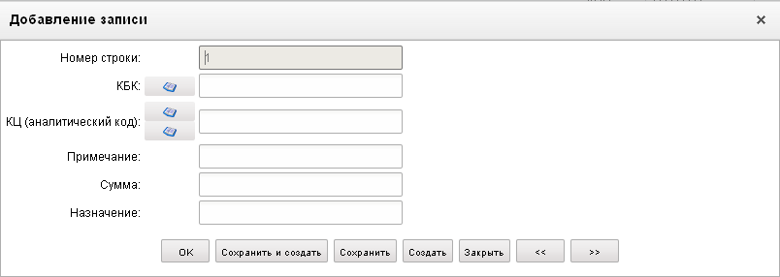
97. Форма «Добавление записи»
На форме «Добавление записи» заполняются следующие поля:
- «Номер строки» – номер строки в табличном блоке по порядку; поле заполняется автоматически;
- «КБК» – код бюджетной классификации;
- «КЦ (аналитический код)» – код и наименование цели субсидий/субвенций;
- «Примечание»;
- «Сумма» – сумма в рублях;
- «Назначение» – назначение платежа.
Нажать на кнопку «ОК» для сохранения заполненной строки и выхода из формы. В табличном блоке «Расшифровка заявки» появится добавленная строка.
ЭФ документа «Заявка на получение денежных средств, перечисляемых на карту», закладки «Подписи (2)» представлена на рисунке 98.
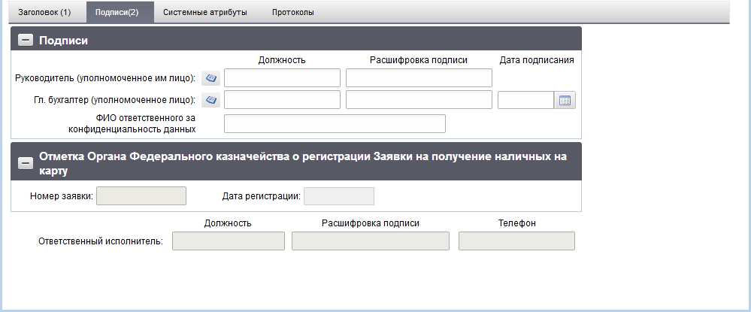
98. ЭФ документа «Заявка на получение денежных средств, перечисляемых на карту», закладки «Подписи (2)»
Перечень полей документа «Заявка на получение денежных средств, перечисляемых на карту», закладки «Подписи (2)» приведен в таблице 14.
14. Описание полей документа «Заявка на получение денежных средств, перечисляемых на карту», закладки «Подписи (2)»
Наименование поля | Описание поля
Группа полей «Подписи»
Руководитель (уполномоченное им лицо). Должность | Заполняется автоматически при подписании ЭП данными подписанта.  Для ОФК off-line заполняется вручную.
Руководитель (уполномоченное им лицо). Расшифровка подписи | Заполняется автоматически при подписании ЭП данными подписанта.  Для ОФК off-line заполняется вручную.
Дата подписи | Заполняется автоматически при подписании ЭП данными подписанта.
Гл.бухгалтер (уполномоченное лицо). Должность | Заполняется автоматически при подписании ЭП данными подписанта.  Для ОФК off-line заполняется вручную.
Гл.бухгалтер (уполномоченное лицо). Расшифровка подписи | Заполняется автоматически при подписании ЭП данными подписанта.  Для ОФК off-line заполняется вручную.
ФИО ответственного за конфиденциальность данных | Заполняется автоматически при подписании. Поле заполняется, если в поле «Уровень конфиденциальности» указано значение «1» или «0».  Для ОФК off-line заполняется вручную.
Группа полей «Отметка органа Федерального казначейства о регистрации Заявки на получение наличных на карту»
Номер заявки | Поле закрыто на редактирование.  Значение заполняется в ППО OEBS АСФК.
Дата регистрации | Поле закрыто на редактирование.  Значение заполняется в ППО OEBS АСФК.
Ответственный исполнитель. Должность | Поле закрыто на редактирование.  Значение заполняется в ППО OEBS АСФК.
Ответственный исполнитель. Расшифровка подписи | Поле закрыто на редактирование.  Значение заполняется в ППО OEBS АСФК.
Ответственный исполнитель. Телефон | Поле закрыто на редактирование.  Значение заполняется в ППО OEBS АСФК.
Номер платежного поручения | Значение получаем от ППО OEBS АСФК после того как было сформировано платежное поручение.  В визуальную форму не выводится.  Выводится в скроллер.
Дата платежного поручения | Значение получаем от ППО OEBS АСФК после того как было сформировано платежное поручение.  В визуальную форму не выводится.  Выводится в скроллер.
Номер консолидированной заявки | Поле передается от ППО OEBS АСФК к ППО СУФД АСФК, после того как заявка на расход была включена в консолидированную заявку в ППО OEBS АСФК.  В визуальную форму не выводится.  Выводится в скроллер.
Дата консолидированной заявки | Поле передается от ППО OEBS АСФК к ППО СУФД АСФК, после того как заявка на расход была включена в консолидированную заявку в ППО OEBS АСФК.  В визуальную форму не выводится.  Выводится в скроллер.

Расшифровка сумм неиспользованных средств
ЭД «Расшифровка сумм неиспользованных (внесенных через банкомат или пункт выдачи наличных денежных средств) средств» (далее – ЭД «Расшифровка сумм неиспользованных средств») формируется получателями денежных средств для зачисления внесенных или неиспользованных средств на свой лицевой счет.
Для работы с документами «Расшифровка сумм неиспользованных средств» следует перейти в пункт меню «Документы – Регистрация и учет обязательств – Заявки на платеж – Расшифровка сумм неиспользованных средств». Откроется ЭФ списка документов, представленная на рисунке 99.
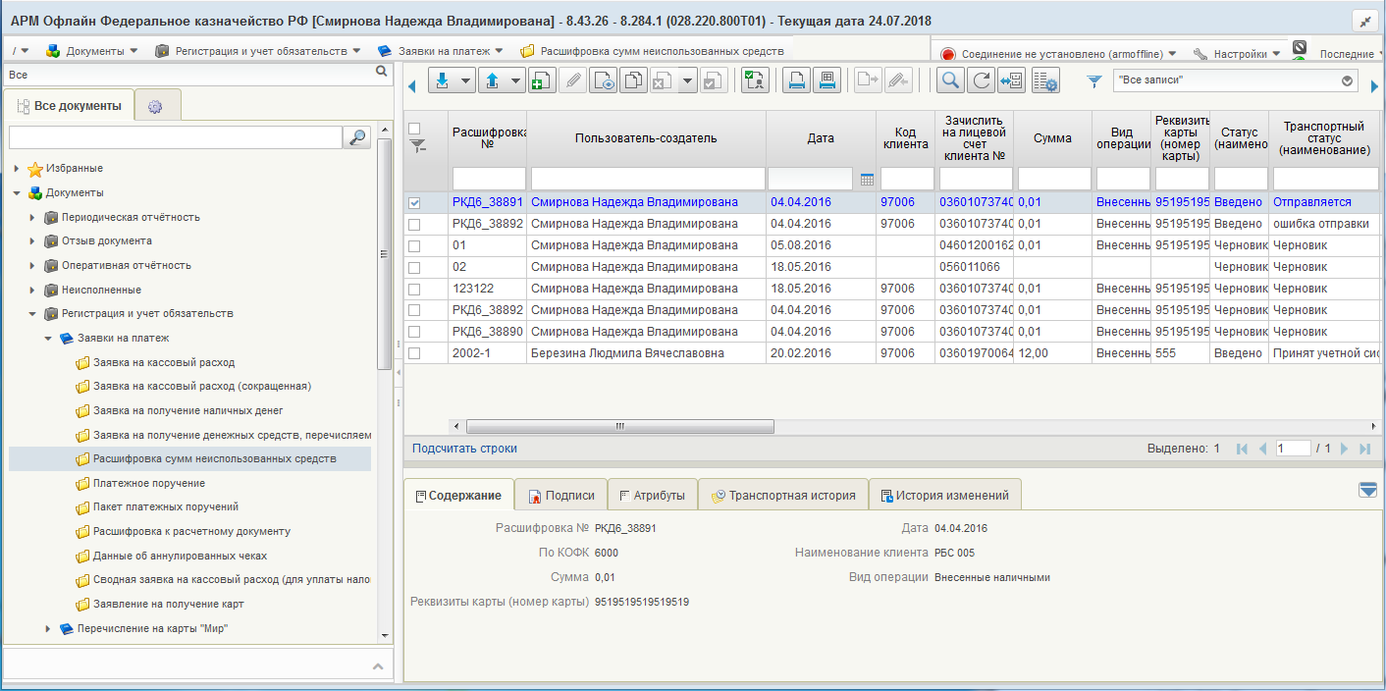
99. ЭФ списка документов «Расшифровка сумм неиспользованных средств»

Доступные операции
На АРМ Офлайн (НУБП, ПБС) доступны следующие операции над документом:
- ввод вручную;
- импорт из внешней системы;
- просмотр и редактирование;
- удаление;
- подписание, просмотр и удаление ЭП;
- печать;
- экспорт во внешнюю систему;
- отправка в УФК, ЦАФК.

Экранная форма документа
ЭФ документа «Расшифровка сумм неиспользованных средств» представлена на рисунках 100 и 102. Форма содержит следующие закладки:
- «Заголовок»;
- «Подписи»;
- «Системные атрибуты»;
- «Протоколы».
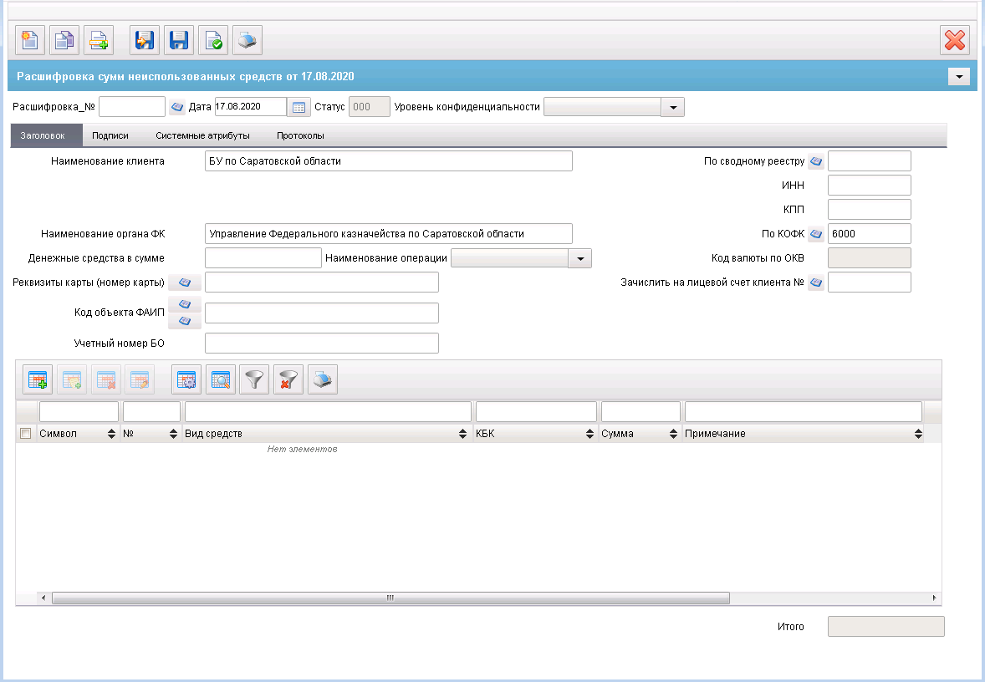
100. ЭФ документа «Расшифровка сумм неиспользованных средств», закладки «Заголовок»
При вводе документа поля заполняются вручную в соответствии с данными бумажного документа. Для ручного ввода документа следует на ЭФ документа заполнить поля, доступные для редактирования.
Перечень полей документа «Расшифровка сумм неиспользованных средств», закладки «Заголовок» приведен в таблице 15.
15. Описание полей документа «Расшифровка сумм неиспользованных средств», закладки «Заголовок»
Наименование поля | Описание поля
Расшифровка_№ | Значение вводится вручную.
Дата | Значение по умолчанию текущая дата.  Дата может быть выбрана пользователем из системного календаря.  Используется для выбора шаблона печати.
Статус | Код бизнес-статуса документа.  Значение заполняется автоматически или передается из ППО OEBS АСФК.
Уровень конфиденциальности | Заполняется вручную пользователем. По умолчанию не заполнено.  Заполняется значением «1» (ДСП) или «0» (не секретно).
Закладка «Заголовок»
Наименование клиента | Если «Код по СР» заполнено и Переход на СР = 1, то поле заполняется значением полного наименования актуальной записи справочника СР, найденной по коду = «Код по СР».  Иначе, поле заполняется по-старому: полным наименованием актуальной записи РУБП/ПУБП/НУБП/УП, найденной по «Код собственного БУ» и «Код бюджета».  Может быть изменено пользователем вручную.
По сводному реестру | Если «Код по СР» заполнено, то поле заполняется значением константы «Код по СР», иначе поле заполняется по-старому:  - на АРМ ПБС – из «Код собственного БУ» для ФБ;  - на АРМ НУБП – не заполняется.
ИНН | Заполняется из справочника СРРПБС/ПУБП/НУБП на основании кода из системной константы «Код собственного БУ» (с учетом Бюджета) (при условии наличия в справочнике единственной актуальной записи).  Может быть изменено вручную.
КПП | Заполняется из справочника СРРПБС/ПУБП/НУБП на основании кода из системной константы «Код собственного БУ» (с учетом Бюджета) (при условии наличия в справочнике единственной актуальной записи).  Может быть изменено вручную.
Наименование органа ФК | Значение поля подтягивается по полю «по КОФК» из справочника органов ФК из поля «Полное наименование».  Может быть изменено вручную.
По КОФК | Проверяется значение константы «Код собственного ТОФК». Если оно равно ххуу, то по умолчанию проставляется значение константы код вышестоящего ТОФК равный хх00; если равна хх00, то по умолчанию проставляется значение «Код собственного ТОФК».  Может быть изменено пользователем вручную или выбором из справочника «Органы ФК».
Денежные средства в сумме | Значение вводится вручную.
Наименование операции | Выводится наименования вида операции.  Может быть изменено пользователем выбором из списка:  - «Внесенные наличными»;  - «Неиспользованные по карте».
Код валюты по ОКВ | Заполняется автоматически при импорте документа.  При ручном вводе документа заполняется автоматически по правилам:  - В справочнике «Банковские карты» для карты, указанной в документе, определяются реквизиты счета № 40116, к которому выпущена карта.  - Если значение символов 6 – 8 номера счета № 40116 равно «810», то заполняется значением «643». Если значение символов 6 – 8 номера счета № 40116 не равно «810», то заполняется значением символов 6 – 8 номера счета № 40116.
Реквизиты карты (номер карты) | Выбирается из справочника банковских карт.  Может быть отредактировано вручную.
Зачислить на лицевой счет клиента № | Заполняется вручную, либо выбором значения из справочника «Информация о ЛС».  При указании в поле «Зачислить на лицевой счет клиента №» 05 и 14 типа ЛС (для 05 ЛС в записи справочника ЛС должна быть в заполнены поля раздела «Дополнительные реквизиты ЛС по переданным полномочиям» и отмечен чекбокс НУБП на вкладке «Дополнительные реквизиты (5)») необходимо перезаполнить следующие поля документа:  - код бюджета (код бюджета из справочника «Информация о ЛС»);  - наименование клиента (полное наименование владельца ЛС из справочника «Информация о ЛС»);  - код по сводному реестру (заполняется только в случае указания федерального бюджета – из справочника «Информация о ЛС»);  - код главы (ведомство из справочника «Информация о ЛС»);  - ИНН;  - КПП.
Код объекта ФАИП | Заполняется в соответствии со справочником «ФАИП», по которому должна быть произведена кассовая выплата в целях реализации ФАИП. Для выбора из справочника доступны все записи, у которых: признак актуальности указан «Да» и значение поля «Дата с» меньше или равна дате документа (т.е. значение поля «Дата по» не учитывается – выводятся все записи прошлых лет).  Для всех документов, за исключением документов по л/с с кодом 20, 21, 22, 30, 31, 32, 41, возможен выбор значений из справочника «Перечень кодов мероприятий по информатизации».
Учетный номер БО | Заполняется вручную.
Табличное поле
№ | Номер позиции.  Заполняется автоматически.
Код вида средств | Не выводится на визуальную форму.  Подтягивается код из справочника «Источники финансирования» после заполнения поля «Вид средств».
Вид средств | Выводится наименование вида средств.  Может быть изменено пользователем вручную или выбором из справочника «Источники финансирования». Список значений, доступных для выбора пользователем ограничен следующими кодами: 10, 11, 20, 14, 30, 40, 70, 80, 90, где:  - 10 – Средства бюджета;  - 11 – Средства по дополнительному бюджетному финансированию за счет арендных платежей;  - 20 – Средства от приносящей доход деятельности;  - 14 – Средства для финансирования мероприятий по оперативно-розыскной деятельности;  - 30 – Средства во временном распоряжении;  - 40 – «Средства юридических лиц;  - 70 – «средства юридических лиц»;  - 80 – Средства юридических лиц;  - 90 – Средства юридических лиц.
КБК | Значение вводится вручную или выбирается из справочника КБК.  Поле необязательно для заполнения, если вид средств равен «Средства, поступающие во временное распоряжение».  Если в поле «Вид средств» указано значение «Средства от привлечения осужденных к оплачиваемому труду», то в документе указывается доходный КБК.  Если в поле «Вид средств» указано значение «Средства дополнительного бюджетного финансирования», то в документе указывается расходный КБК.
Сумма | Значение вводится вручную.
Примечание | Значение вводится вручную.
Итого | Заполняется автоматически как сумма по строкам. Недоступно для редактирования.
В табличном блоке на закладке «Заголовок» (рис. 100) содержится перечень сумм неиспользованных денежных средств. Поля табличного блока приведены в таблице 15. Для добавления записи в список следует нажать на кнопку (Добавить новую строку). Откроется форма «Добавление записи» (рис. 101).
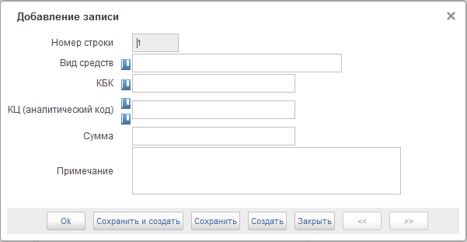
101. Форма «Добавление записи»
На форме «Добавление записи» заполняются следующие поля:
- «Номер строки». Поле заполняется автоматически.
- «Вид средств» – наименование вида средств.
Значение может быть выбрано из справочника «Источники финансирования». Возможные значения: «Средства бюджета»; «Средства по дополнительному бюджетному финансированию за счет арендных платежей»; «Средства от приносящей доход деятельности»; «Средства для финансирования мероприятий для оперативно-розыскной деятельности»; «Средства во временном распоряжении»; «Средства юридических лиц»; «Средства бюджетного (автономного) учреждения» (с кодом 80); «Средства бюджетного (автономного) учреждения» (с кодом 90).
- «КБК» – код бюджетной классификации. Значение может быть выбрано из справочника «Коды бюджетной классификации».
- «КЦ (аналитический код)» – код и наименование цели субсидий/субвенций.
Значение вводится вручную или выбирается из справочника «Коды целей субсидий/субвенций», если тип ЛС поля «Зачислить на лицевой счет клиента №» отличен от 21, 31, 41.
При указании в документе 21 или 31 типа ЛС значение вводится вручную или выбирается из справочников: «Коды целей субсидий/субвенций», «Коды субсидий НУБП».
При указании в документе 41 типа ЛС, и если нет на л/с допустимого показателя «СМТ_АВ», то значение вводится вручную или выбирается из справочника «Коды субсидий НУБП».
- Значение выводится вручную или выбирается из справочника «Перечень направлений расходования целевых средств» или из справочника «Перечень источников поступлений целевых средств», если на л/с показатели «СМТ_АВ» и «ЦЕЛ_СРЕД_П».
- «Сумма» – сумма в рублях.
- «ОКТМО» – код по ОКТМО. Заполняется при импорте из внешних систем или при ручном вводе. При ручном вводе значение вводится или выбирается из справочника ОКТМО.
- «Символ кассовой отчетности» – заполняется при импорте из внешних систем или при ручном вводе. При ручном вводе значение вводится или выбирается из справочника «Символы кассового планирования».
- «Примечание».
Нажать на кнопку «ОК» для сохранения заполненной строки и выхода из формы. В табличном блоке появится добавленная строка.
ЭФ документа «Расшифровка сумм неиспользованных средств», закладки «Подписи» представлена на рисунке 102.
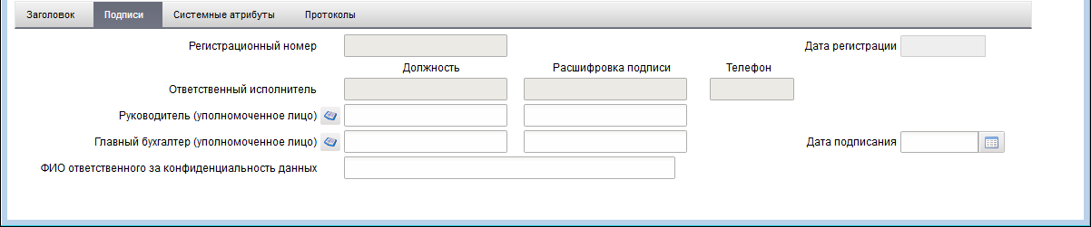
102. ЭФ документа «Расшифровка сумм неиспользованных средств», закладки «Подписи»
Перечень полей документа «Расшифровка сумм неиспользованных средств», закладки «Подписи» приведен в таблице 16.
16. Описание полей документа «Расшифровка сумм неиспользованных средств», закладки «Подписи»
Наименование поля | Описание поля
Регистрационный номер | Поле закрыто на редактирование.  Значение заполняется в ППО OEBS АСФК.
Дата регистрации | Поле закрыто на редактирование.  Значение заполняется в ППО OEBS АСФК.
Ответственный исполнитель. Должность | Поле закрыто на редактирование.  Значение заполняется в ППО OEBS АСФК.
Ответственный исполнитель. Расшифровка подписи | Поле закрыто на редактирование.  Значение заполняется в ППО OEBS АСФК.
Ответственный исполнитель. Телефон | Поле закрыто на редактирование.  Значение заполняется в ППО OEBS АСФК.
Руководитель (уполномоченное лицо). Должность | Заполняется автоматически на основании ЭП документа.
Руководитель (уполномоченное лицо). Расшифровка подписи | Заполняется автоматически на основании ЭП документа.
Главный бухгалтер (уполномоченное лицо). Должность | Заполняется автоматически на основании ЭП документа.
Главный бухгалтер (уполномоченное лицо). Расшифровка подписи | Заполняется автоматически на основании ЭП документа.
Дата подписания | Заполняется автоматически на основании ЭП документа.
ФИО ответственного за конфиденциальность данных | Заполняется автоматически при подписании. Поле заполняется, если в поле «Уровень конфиденциальности» указано значение «1» или «0».  Для ОФК off-line заполняется вручную.

Платежное поручение
При необходимости осуществления кассового расхода (оплате товаров, работ, услуг и исполнении обязательств по исполнительному листу) в случае, когда ПБС не имеет лицевого счета, открытого в органе ФК, НУБП (АУ) или ФО создает платежное поручение, которое содержит данные, необходимые для перевода денежных средств со счета плательщика на счет получателя. Информацией для ввода новых записей служат договора с поставщиками (госконтракты), и бюджетные обязательства, исполнительные листы.
Платежное поручение передается от НУБП (АУ)/ФО в орган ФК, где открыт лицевой счет НУБП (АУ)/ФО.
Для работы с документами «Платежное поручение» следует перейти в пункт меню «Документы – Регистрация и учет обязательств – Заявки на платеж – Платежное поручение». Откроется ЭФ списка документов, представленная на рисунке 103.
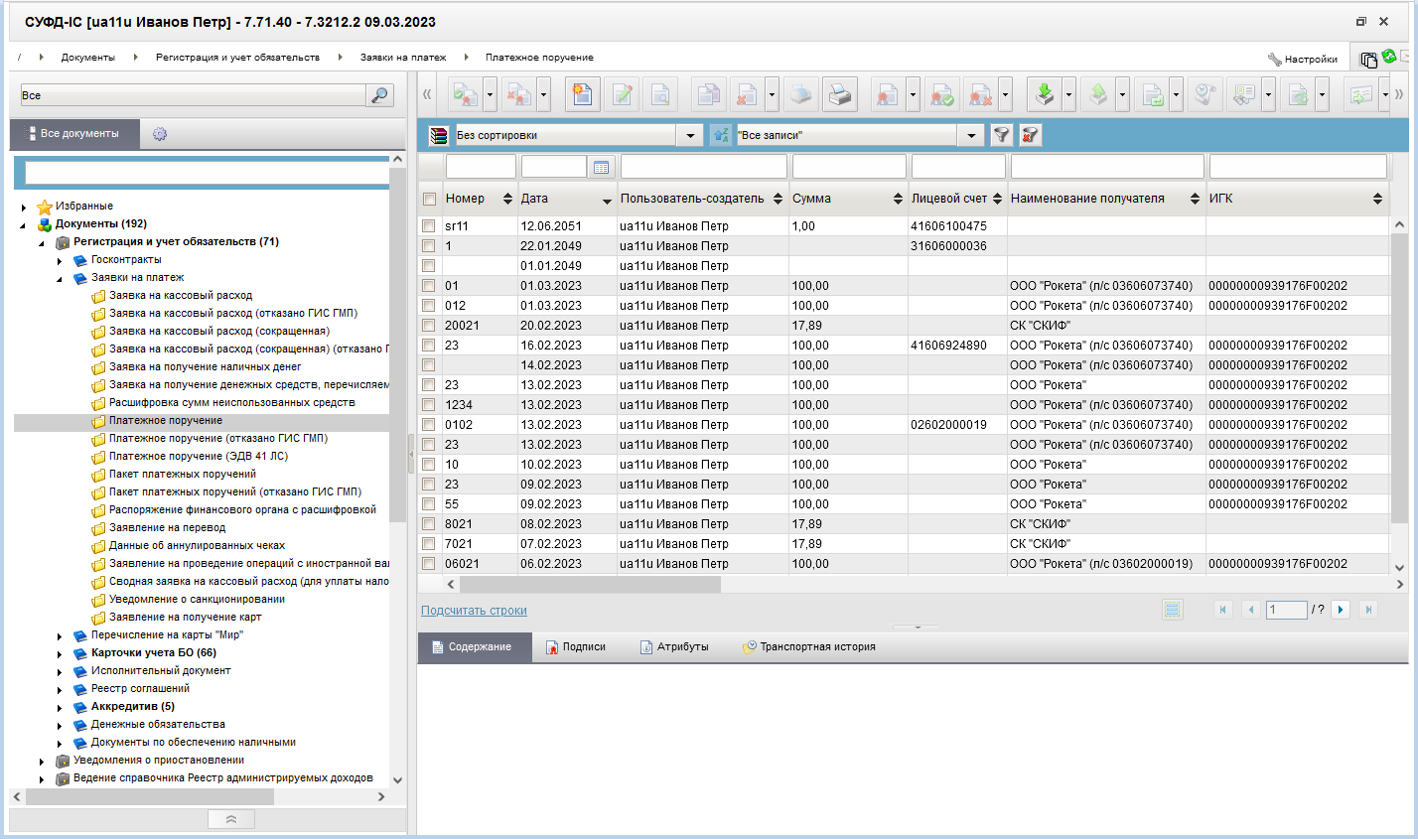
103. ЭФ списка документов «Платежное поручение»

Доступные операции
На АРМ Офлайн (НУБП, ФО) доступны следующие операции над документом:
- ввод вручную;
- импорт из внешней системы;
- документарный контроль;
- просмотр и редактирование;
- удаление;
- экспорт во внешнюю систему;
- подписание, просмотр и снятие ЭП;
- печать;
- отправка в УФК.

Экранная форма документа
ЭФ документа «Платежное поручение» представлена на рисунках 104 и 105. Форма содержит следующие закладки:
- «Основные атрибуты»;
- «Расшифровка, подписи»;
- «Системные атрибуты»;
- «Протоколы».
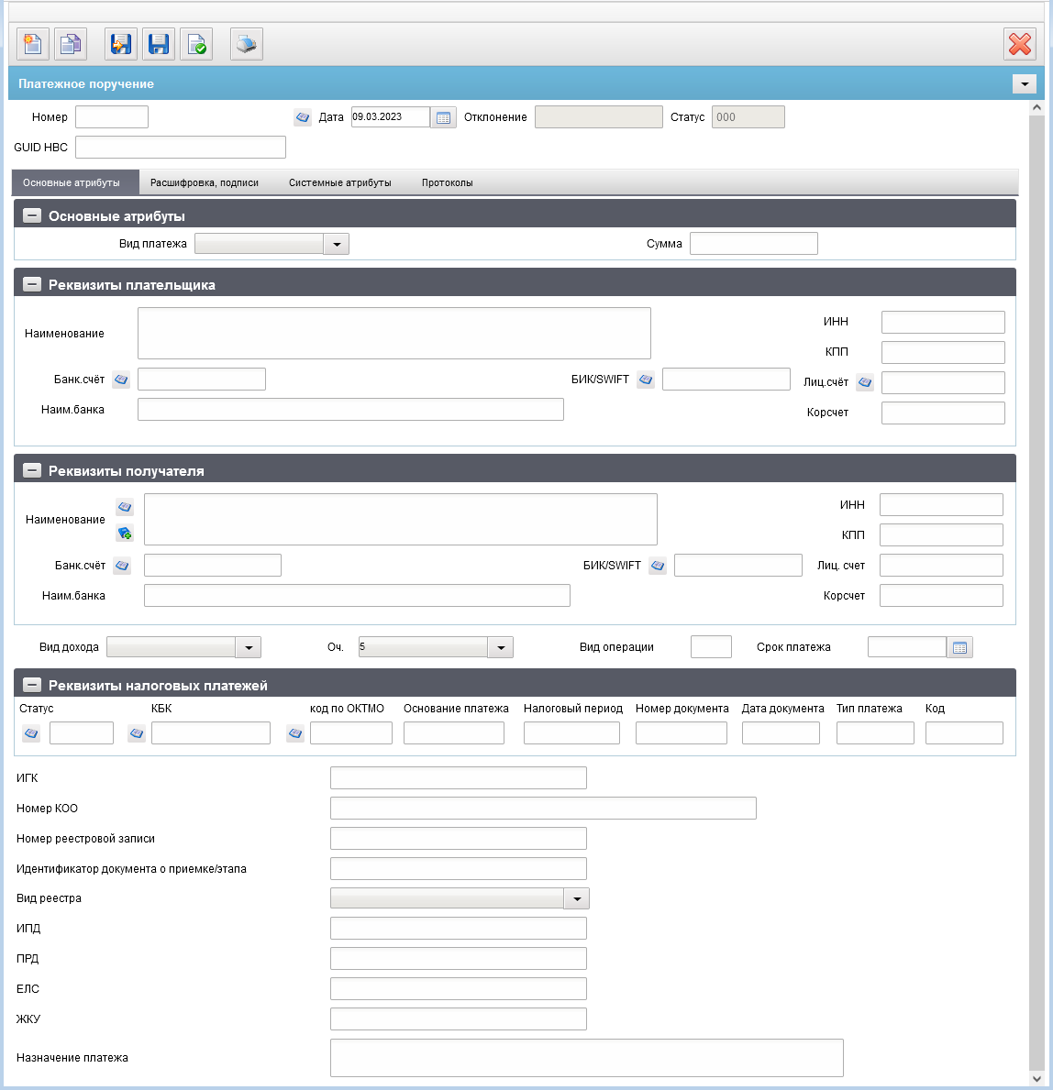
104. ЭФ документа «Платежное поручение», закладки «Основные атрибуты»
При импорте документа из внешней системы поля документа автоматически заполняются данными загрузочного файла. При вводе документа вручную поля заполняются в соответствии с данными бумажного документа, предоставленного клиентом. Для ручного ввода документа следует на ЭФ документа заполнить поля, доступные для редактирования.
Перечень полей документа «Платежное поручение», закладки «Основные атрибуты» приведен в таблице 17.
17. Описание полей документа «Платежное поручение», закладки «Основные атрибуты»
Наименование поля | Описание поля
Номер | Номер документа.  Значение рассчитывается автоматически на основании настроек для текущего типа документа в справочнике «Параметры автонумерации документов». Может быть заполнено вручную.  В случае если значение было изменено вручную и не соответствует автоматически вычисленному значению, правильный порядковый номер может быть проставлен по нажатию кнопки.
Дата | Дата документа.  Значение по умолчанию текущая дата.  Может быть выбрана пользователем из системного календаря.
Отклонение | Значение рассчитывается автоматически.  Сравнивается значение, указанное в поле «Сумма» и сумма всех строк расшифровки платежного поручения.  Значение выводится по модулю.
Статус | Код бизнес-статуса документа.  Заполняется автоматически в результате обработки документа или присылается из учетной системы (в случае обработки документа в учетной системе).
GUID НВС | Заполняется автоматически значением GUID НВС импортируемого документа из внешней системы. Не включается в ЭП.  На АРМ ФО значение может заполняться вручную. Поле доступно для редактирования.
Закладка «Основные атрибуты», группы полей «Основные атрибуты»
Вид платежа | Для ЭД на статусе «Черновик» доступны значения «», «срочно».  По умолчанию проставляется пустое значение «».
Сумма | Общая сумма платежного поручения.  Значение вводится вручную.
Закладка «Основные атрибуты», группы полей «Реквизиты плательщика»
Наименование | Наименование плательщика.  Значение вводится вручную.
ИНН | ИНН плательщика.  Значение подтягивается автоматически после заполнения поля «Лиц. Счет».  Если значение поля «Переход на СР» = 1, то автозаполнение осуществляется по справочнику «Реестр участников бюджетного процесса, а также юридических лиц, не являющихся участниками бюджетного процесса».  Может быть отредактировано вручную.
КПП | КПП плательщика.  Значение подтягивается автоматически после заполнения поля «Лиц. Счет».  Если значение поля «Переход на СР» = 1, то автозаполнение осуществляется по справочнику «Реестр участников бюджетного процесса, а также юридических лиц, не являющихся участниками бюджетного процесса».  Может быть отредактировано вручную.
Лиц. Счет | Лицевой счет плательщика.  Значение может быть введено вручную или выбрано из справочника «Лицевые счета». Исключена возможность ввода л/с с кодом 30, 32 открытые в ТОФК.
Банк.счет | Номер банковского счета.  Значение может быть выбрано из справочника «Банковские счета ФК».
БИК/SWIFT | Значение заполняется автоматически после заполнения поля «Банк. cчет» из справочника «Банковские счета ФК» из поля «Где открыт».  Значение вводится вручную или выбирается из справочника банков.
Корсчет | Номер корреспондирующего счета банка.  В случае если в поле «Банк.счет» указан Казначейский счет (значение начинается на «0»), то поле «Корсчет» автоматически заполняется значением поля «Номер р/с» из справочника «Книга регистрации казначейских счетов» по найденной записи КС. При выборе БИК из справочника банков поле «Корсчет» не меняется.  В случае если в поле «Банк.счет» указан Банковский счет (значение начинается не на «0»), то поле «Корсчет» автоматически заполняется значением из справочника банков, после того как пользователь заполнит поле «БИК».  Значение может быть отредактировано вручную.
Наим.банка | Значение подтягивается автоматически после заполнения поля «БИК/SWIFT» из справочника банков из поля «Платёжное наименование банка составное».  Значение может быть отредактировано вручную.
Закладка «Основные атрибуты», группы полей «Реквизиты получателя»
Наименование | Наименование получателя по СРРПБС.  Значение вводится вручную или может быть выбрано из справочника «Поставщики».
ИНН | ИНН получателя.  Значение заполняется автоматически после заполнения поля «Наименование контрагента».  После автозаполнения поле доступно для редактирования.
КПП | КПП получателя.  Значение заполняется автоматически после заполнения поля «Наименование контрагента».  После автозаполнения поле доступно для редактирования.
Лиц. Счет | Лицевой счет получателя.  Значение вводится вручную или выбирается из справочника «Лицевые счета».
Банк.счет | Номер банковского счета получателя.  Значение подставляется автоматически, в случае если для указанного пользователем получателя платежа в справочнике «Банковские счета поставщиков, найден один единственный счет.  В случае если для организации найдено более одного банковского счета, поле не заполняется и пользователю предоставляется возможность выбрать значение из справочника «Банковские счета поставщиков» или ввести вручную.  При вводе банковского счета вручную, осуществляется проверка на ключевание.
БИК/SWIFT | Код БИК/SWIFT банка, где открыт счет ОрФК.  Значение заполняется вручную или выбирается из справочника Банков.  Может подтягиваться автоматически после заполнения поля «Банковский счет» из справочника «Банковские счета поставщиков» (поле «где открыт»).
Корсчет | Номер корреспондирующего счета банка.  В случае если в поле «Банк.счет» указан Казначейский счет (значение начинается на «0»), то поле «Корсчет» автоматически заполняется значением поля «Номер р/с» из справочника «Книга регистрации казначейских счетов» по найденной записи КС. При выборе БИК из справочника банков поле «Корсчет» не меняется.  В случае если в поле «Банк.счет» указан Банковский счет (значение начинается не на «0»), то поле «Корсчет» автоматически заполняется значением из справочника банков, после того как пользователь заполнит поле «БИК».  Поле открыто на редактирование.
Наим. Банка | Наименование банка получателя.  Значение подтягивается автоматически после заполнения поля «БИК/SWIFT» из справочника банков из поля Платёжное наименование банка составное.  Поле открыто на редактирование.
Вид дохода | Код вида дохода заполняется автоматически при импорте документа.  При ручном вводе документа заполняется пользователем путем выбора из списка значений: 1, 2, 3, 4, 5.
Оч. | Очередность платежа.  Значение по умолчанию «5».  Может быть изменено пользователем выбором из выпадающего списка: 1, 2, 3, 4, 5.
Вид операции | Значение вводится вручную.
Срок платежа | Срок платежа.
Закладка «Основные атрибуты», группы полей «Реквизиты налоговых платежей»
Статус | Статус юридического лица.  Значение вводится вручную или выбирается пользователем из справочника «Статусы налогоплательщика.
КБК | Код бюджетной классификации доходов (20 символов).  Значение вводится вручную или заполняется из справочника КБК.
Код по ОКТМО | Значение вводится вручную или заполняется из справочника ОКТМО.  При заполнении из справочника предлагаются на выбор только актуальные записи на дату документа.
Основание платежа | Значение вводится вручную.
Налоговый период | Налоговый период, за который осуществляется платеж.  Значение вводится вручную.
Номер документа | Значение вводится вручную.
Дата документа | Значение вводится вручную.
Тип платежа | Значение вводится вручную.
Код | Значение вводится вручную.
ИГК | Идентификатор контракта.  Доступно для ручного ввода.
Номер КОО | Доступно для ручного ввода.
Номер реестровой записи | Заполняется автоматически при импорте документа или вручную.
Идентификатор документа приемка/этапа | Заполняется автоматически при импорте документа или вручную.
Вид реестра | Заполняется автоматически при импорте документа или вручную.  При ручном вводе документа заполняется пользователем путем выбора из списка значений:  - пустая срока;  - «01» –Реестр соглашений,  - «02» – Реестр контрактов (открытый).
ИПД | Значение вводится вручную.
ПРД | Значение вводится вручную.  Поле обязательно к заполнению, если заполнены поля «ЕЛС» или «ЖКУ».
ЕЛС | Значение вводится вручную.  Поле обязательно для заполнения, если заполнено поле «ПРД» и не заполнено поле «ЖКУ».
ЖКУ | Значение вводится вручную.  Поле обязательно для заполнения, если заполнено поле «ПРД» и не заполнено поле «ЕЛС».
Назначение платежа | Значение вводится вручную.
ЭФ документа «Платежное поручение», закладки «Расшифровка, подписи» представлена на рисунке 105.
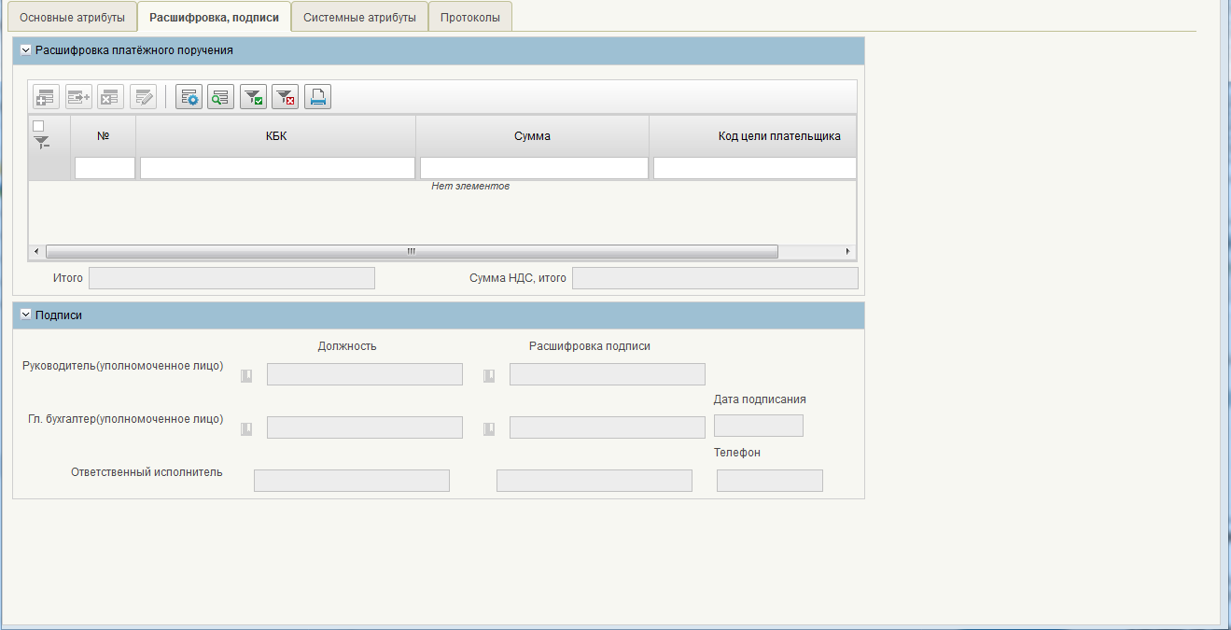
105. ЭФ документа «Платежное поручение», закладки «Расшифровка, подписи»
Перечень полей документа «Платежное поручение», закладки «Расшифровка, подписи» приведен в таблице 18.
18. Описание полей документа «Платежное поручение», закладки «Расшифровка, подписи»
Наименование поля | Описание поля
Группа полей «Расшифровка платежного поручения»
№ | Номер позиции.  Заполняется автоматически.
КБК | Код бюджетной классификации плательщика.  Значение вводится вручную или выбирается из справочника КБК, либо значение генерируется автоматически из заполненных значений по сегментам по следующим алгоритмам:  - ППП + ФКР + КЦСР + КВР;  - ППП + Вид источника.  Для АУ поле не заполняется.
Код главы | Код ведомственной структуры.  Значение вводится вручную или выбирается из справочника «Ведомства».
ФКР | Код функциональной классификации расходов.  Значение вводится вручную или выбирается из справочника разделов/подразделов (не заполняется, если заполнено поле «Вид источника»).
КЦСР | Значение вводится вручную или выбирается из справочника целевых статей (не заполняется, если заполнено поле «Вид источника»).
КВР/Код поступлений/источников | Значение заполняется вручную (не заполняется, если заполнено поле «Вид источника»).
Вид источника | Код бюджетной классификации источников финансирования дефицита бюджета.  Значение вводится вручную или выбирается из справочника КБК источников финансирования дефицита бюджета (не заполняется, если заполнено хотя бы одно из полей: «ФКР», «КЦСР», «КВР», «Код поступлений/источников», «Код дохода»).
Код цели плательщика | Значение кода цели может вводиться вручную или выбираться по кнопке из справочников: «Справочник кодов целей субсидий/субвенций», или из «Коды субсидий НУБП», или из «Перечень направлений расходования целевых средств» в зависимости от условий:  - при указании в документе л/с с кодом 41 (при наличии в допустимых показателях значения «СМТ_АВ») значение может вводиться вручную, или выбором значения из списка справочника «Перечень направлений расходования целевых средств»;  - при указании в документе л/с с кодом 41 (при наличии в допустимых показателях значения любого другого «СМТ», отличного от «СМТ_АВ») значение может вводиться вручную, или выбором значения из списка справочника «Коды субсидий НУБП»;  - при указании в документе л/с с кодом 41 (при наличии в допустимых показателях значения «ЦЕЛ_СРЕД_В» и отсутствия показателя «СМТ» и/или «СМТ_АВ») значение может вводиться вручную, или выбором значения из списка справочника «Коды субсидий НУБП»;  - в случае отсутствия показателя «СМТ» и/или «СМТ_АВ» и/или «ЦЕЛ_СРЕД_В» в справочнике «Лицевые счета» по л/с с кодом 41, 30 предоставляется выбор кода цели как из справочника «Коды субсидий НУБП», так и из справочника «Перечень направлений расходования целевых средств».  Для л/с с кодом 30: код цели и наименование кода цели при необходимости выбирается из справочника «Коды субсидий НУБП».  Для л/с с кодом 02: код цели и наименование кода цели при необходимости выбирается из справочника «Справочник кодов целей субсидий/субвенций».  Для ОФК off-line заполняется вручную.
Наименование кода цели плательщика | Автозаполнение наименования для 41л/с:  - если на л/с с кодом 41 открыт актуальный допустимый показатель «СМТ_АВ», то при наличии кода цели выбирается наименование кода цели из справочника «Перечень направлений расходования ЦС»;  - если л/с с кодом 41 и при наличии в допустимых показателях значения любого другого «СМТ», отличного от «СМТ_АВ», или при наличии в допустимых показателях значения «ЦЕЛ_СРЕД_В» и отсутствия показателя «СМТ» и/или «СМТ_АВ»), то наименование кода цели (при наличии кода цели) выбирается из справочника «Коды субсидий НУБП».  Ручной ввод:  - для л/с с кодом 30 наименование кода цели выбирается из справочника «Коды субсидий НУБП»;  - для л/с с кодом 02 наименование кода цели выбирается из справочника «Справочника кодов целей субсидий/субвенций».
Код цели получателя | Значение кода цели может вводиться вручную или выбираться по кнопке из справочников: «Справочник кодов целей субсидий/субвенций», или из «Коды субсидий НУБП», или из «Перечень направлений расходования целевых средств», или из «Перечень источников поступлений целевых средств» в зависимости от условий:  - при указании в документе л/с с кодом 41 (при наличии в допустимых показателях значения «СМТ_АВ») значение может вводиться вручную, или выбором значения из списка справочников: «Перечень направлений расходования целевых средств», или «Коды субсидий НУБП», или «Перечень источников поступлений целевых средств»;  - при указании в документе л/с с кодом 41 (при наличии в допустимых показателях значения любого другого «СМТ», отличного от «СМТ_АВ») значение может вводиться вручную, или выбором значения из списка справочника «Коды субсидий НУБП»;  - при указании в документе л/с с кодом 41 (при наличии в допустимых показателях значения «ЦЕЛ_СРЕД_В» и отсутствия показателя «СМТ» и/или «СМТ_АВ») значение может вводиться вручную, или выбором значения из списка справочника «Коды субсидий НУБП»;  - в случае отсутствия л/с получателя, предоставляется выбор кода цели из справочников: «Коды субсидий НУБП», «Перечень направлений расходования целевых средств», «Справочник кодов целей субсидий/субвенций» и «Перечень источников поступлений целевых средств».  Для л/с с кодом 30: код цели и наименование кода цели при необходимости выбирается из справочника «Коды субсидий НУБП».  Для л/с с кодом 02: код цели и наименование кода цели при необходимости выбирается из справочника «Справочник кодов целей субсидий/субвенций».  Для ОФК off-line заполняется вручную.
Наименование кода цели получателя | Автозаполнение наименования для 41л/с:  - если на л/с с кодом 41 открыт актуальный допустимый показатель «СМТ_АВ», то при наличии кода цели выбирается наименование кода цели из справочника «Перечень направлений расходования ЦС»;  - если л/с с кодом 41 и при наличии в допустимых показателях значения любого другого «СМТ», отличного от «СМТ_АВ», или при наличии в допустимых показателях значения «ЦЕЛ_СРЕД_В» и отсутствия показателя «СМТ» и/или «СМТ_АВ»), то наименование кода цели (при наличии кода цели) выбирается из справочника «Коды субсидий НУБП».  Ручной ввод:  - для л/с с кодом 30 наименование кода цели выбирается из справочника «Коды субсидий НУБП»;  - для л/с с кодом 02 наименование кода цели выбирается из справочника «Справочника кодов целей субсидий/субвенций».
Сумма НДС | Доступно для ручного ввода.
Сумма | Сумма по строке платежного поручения.  Значение вводится вручную.
Итого | Общая сумма по строкам, которая при правильном заполнении документа должна совпадать с суммой платежного поручения, указанной в поле «Сумма» на закладке «Основные атрибуты».  Значение рассчитывается автоматически как сумма всех строк.
Сумма НДС, итого | Доступно для ручного ввода.
Группа полей «Подписи»
Руководитель (уполномоченное лицо). Должность | Наименование должности.  Выбирается из списка сотрудников, либо вводится вручную.
Руководитель (уполномоченное лицо). Расшифровка подписи | ФИО Руководителя.  Выбирается из списка сотрудников, либо вводится вручную.
Главный бухгалтер (уполномоченное лицо). Должность | Наименование должности главного бухгалтера.  Выбирается из списка сотрудников, либо вводится вручную.
Главный бухгалтер (уполномоченное лицо). Расшифровка подписи | ФИО главного бухгалтера.  Выбирается из списка сотрудников, либо вводится вручную.
Дата подписания | Дата подписания документа главным бухгалтером.  Значение вводится вручную или выбирается из системного календаря.
Ответственный исполнитель. Должность | Наименование должности ответственного исполнителя.  Поле закрыто на ввод и редактирование.
Ответственный исполнитель. Расшифровка подписи | ФИО ответственного исполнителя.  Поле закрыто на ввод и редактирование.
Телефон | Номер телефона ответственного исполнителя.  Поле закрыто на ввод и редактирование.
На закладке «Расшифровка, подписи», в табличном блоке «Расшифровка платежного поручения» вводятся строки расшифровки суммы платежного поручения по БК. Для добавления строки расшифровки по БК следует нажать на кнопку (Добавить новую строку), откроется форма «Добавление записи».
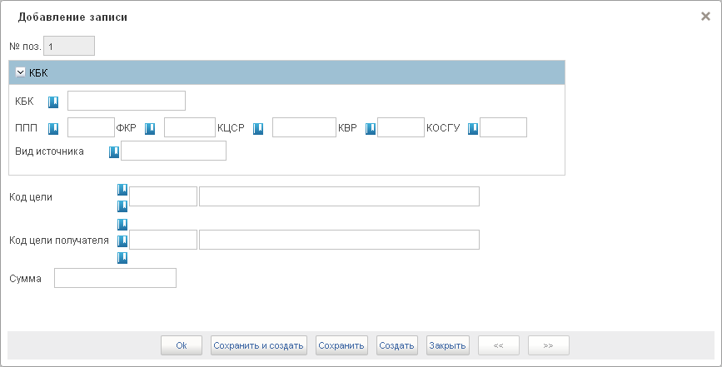
106. Форма «Добавление записи»
На форме «Добавление записи» заполняются поля, приведенные в таблице 18. Для сохранения заполненной строки следует нажать на кнопку «Ok» – в списке появится созданная запись. При потоковом вводе строк нажимается кнопка «Сохранить и создать».

Пакет платежных поручений
Пакет платежных поручений представляет собой набор платежных поручений, который передается от НУБП/ФО в ОрФК, где открыт лицевой счет НУБП/ФО.
Примечание. В ППО СУФД АСФК реализована возможность ручного ввода и импорта пакетов платежных поручений, предоставляемых в ОрФК ФО в случае открытия отдельного счета в банке для проведения операций со средствами БУ, лицевые счета которым открываются и ведутся в ФО.
Ввод документа может осуществляться на АРМ Офлайн (НУБП, ФО) и доставляться на АРМ Офлайн ОФК и в учетную систему УФК.
Возможен просмотр и печать отдельных ЭД «Платежное поручение» (ЗПП) в составе пакета ПП (ПФО). Операция создания ЗПП из ПФО отрабатывается после проведения операции «Документарный контроль» (Бизнес статус 001 – Введено). Информация в ЗПП подтягивается из строк с ПП из родительского пакета ПП. При этом, в создаваемых ЗПП необходимо заполнить до конца некоторые поля из родительского пакета.
Для работы с документами «Пакет платежных поручений» следует перейти в пункт меню «Документы – Регистрация и учет обязательств – Заявки на платеж – Пакет платежных поручений». Откроется ЭФ списка документов, представленная на рисунке 107.
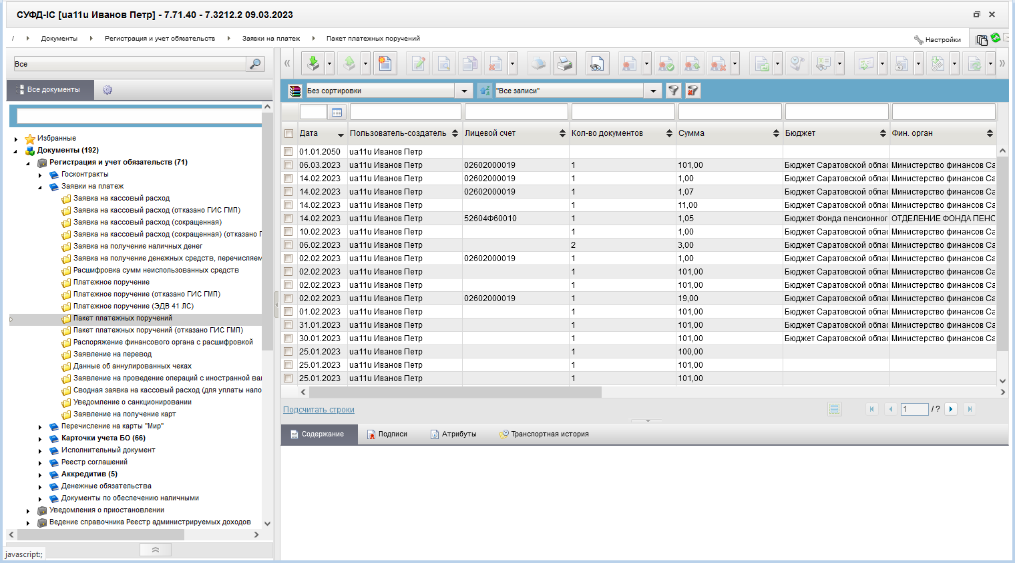
107. ЭФ списка документов «Пакет платежных поручений»

Доступные операции
На АРМ Офлайн (НУБП, ФО) доступны следующие операции над документом:
- ввод вручную;
- импорт из внешней системы;
- экспорт во внешнюю систему;
- документарный контроль;
- просмотр и редактирование;
- удаление;
- подписание, просмотр и снятие ЭП;
- печать;
- отправка в УФК.

Экранная форма документа
ЭФ документа «Пакет платежных поручений» представлена на рисунках 108, 109, 111. Форма содержит следующие закладки:
- «Документ (1)»:
- «Основные атрибуты»;
- «БК и налоговые показатели»;
- «Дополнительные атрибуты (2)»;
- «Системные атрибуты»;
- «Протоколы».
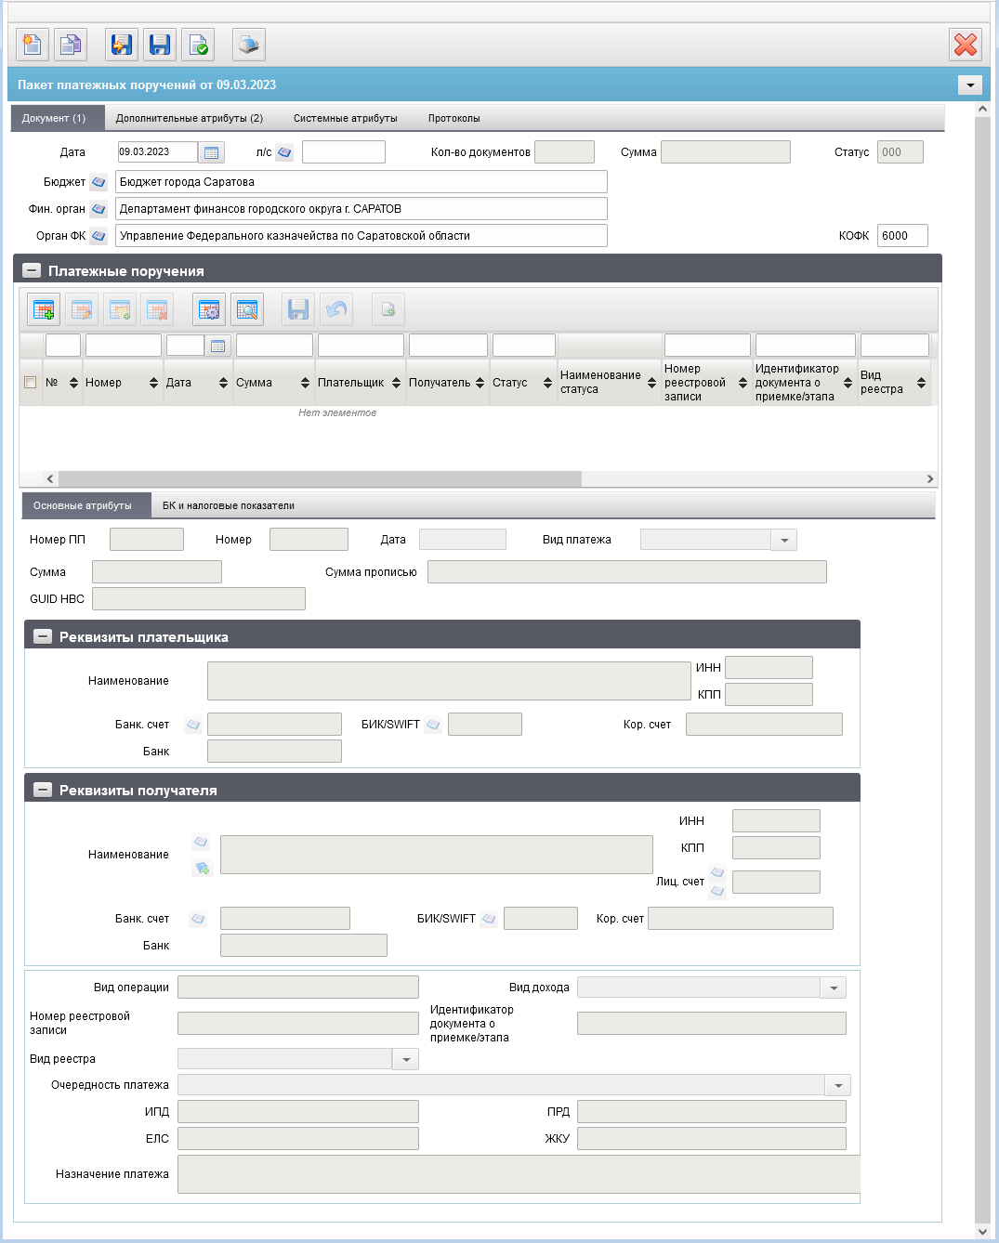
108. ЭФ документа «Пакет платежных поручений», закладки «Документ (1)», вкладки «Основные атрибуты»
При импорте документа из внешней системы поля документа автоматически заполняются данными загрузочного файла. При вводе документа вручную поля заполняются в соответствии с данными бумажного документа, предоставленного клиентом. Для ручного ввода документа следует на ЭФ документа заполнить поля, доступные для редактирования.
Перечень полей документа «Пакет платежных поручений», закладки «Документ (1)», вкладки «Основные атрибуты» приведен в таблице 19.
19. Описание полей документа «Пакет платежных поручений», закладки «Документ (1)», вкладки «Основные атрибуты»
Наименование поля | Описание поля
Дата | Значение по умолчанию текущая дата.  Поле заполняется вручную или выбором из системного календаря.
л/с | Значение вводится вручную или выбирается из справочника «Лицевые счета».
Кол-во документов | Указывается количество документов по таблице «Платежные поручения». При загрузке ТФФ после документарного контроля значение автоматически уменьшается на количество некорректных платежных поручений (количество документов по ТФФ минус количество некорректных п/п из таблицы «Платежные поручения»).
Сумма | Указывается сумма строк таблицы «Платежные поручения» по графе «Сумма».  При загрузке ТФФ после документарного контроля значение автоматически уменьшается на сумму некорректных платежных поручений (сумма по ТФФ минус сумма некорректных п/п из таблицы «Платежные поручения»).
Статус | Код Бизнес-статуса документа.  Значение заполняется автоматически или передается из ППО OEBS АСФК.
Бюджет | Для АРМ ФО заполняется на основании системной константы «Код бюджета» из справочника «Бюджеты». Может быть изменено вручную или выбором из справочника «Бюджеты».  На АРМ НУБП поле не заполняется. Закрыто на редактирование.
Фин. Орган | На АРМ ФО для всех бюджетов, кроме бюджетов ГВФ РФ (код уровня бюджета «4»), заполняется автоматически значением актуального финансового органа для указанного бюджета в реквизите «Бюджет» на основании актуальной записи справочника «Финансовые органы». Может быть изменено вручную или выбором из справочника «Финансовые органы». Значения справочника для выбора ограничены значением поля «Бюджет».  На АРМ ФО для бюджетов ГВФ РФ (код уровня бюджета «4») заполняется автоматически значением актуального финансового органа для указанного бюджета в реквизите «Бюджет» на основании актуальной записи справочника «Финансовые органы» с учетом следующего дополнительного условия:  - код по сводному реестру организации, являющейся финансовым органом, должен соответствовать коду владельца АРМ ФО, на уровне которого выполняется создание документа.  Код владельца АРМ ФО определяется по системной константе «Код собственного БУ».  На АРМ НУБП поле не заполняется, закрыто на редактирование.
Орган ФК | Заполняется значением из справочника «Органы ФК» на основании значения кода, указанного в поле «КОФК».
КОФК | Для НУБП, ФО заполняется на основании системной константы «Код собственного ТОФК». Если оно равно ххуу, то по умолчанию проставляется значение константы «код вышестоящего ТОФК» равный хх00; если равна хх00, то по умолчанию проставляется значение «Код собственного ТОФК».  Может быть изменено вручную или выбором из справочника органов ФК.
Группа полей «Платежные поручения» отражает данные, введенные на закладках «Основные атрибуты» и «БК и налоговые показатели»
Номер | Соответствует значению поля «Номер» закладки «Основные атрибуты».
Дата | Соответствует значению поля «Дата» закладки «Основные атрибуты».
Сумма | Соответствует значению поля «Сумма» закладки «Основные атрибуты».
Плательщик | Соответствует значению поля «Наименование» группы полей «Реквизиты плательщика» закладки «Основные атрибуты».
Получатель | Соответствует значению поля «Наименование» группы полей «Реквизиты получателя» закладки «Основные атрибуты».
Статус | Значение кода бизнес-статуса ПП в составе пакета.
Наименование статуса | Заполняется на основании кода бизнес-статуса.
Вкладка «Основные атрибуты»
Номер | Значение вводится вручную.
Дата | Значение вводится вручную или выбирается из системного календаря.
Вид платежа | Вид платежа.  Для пользователя на статусе «Черновик» доступны значения «», «срочно».  По умолчанию проставляется пустое значение «».
Сумма | Значение вводится вручную.
Сумма прописью | Заполняется автоматически на основании введенного в поле «Сумма» значения.
GUID НВС | Заполняется автоматически значением GUID НВС импортируемого документа из внешней системы. Не включается в ЭП.  На АРМ ФО значение может заполняться вручную. Поле доступно для редактирования.
Вкладка «Основные атрибуты», группа полей «Реквизиты плательщика»
Наименование | Значение вводится вручную.
ИНН | Значение подтягивается автоматически после заполнения поля «л/с» из справочника «Лицевые счета» (блок «Информация о владельце счета»).  Если значение поля «Переход на СР» = 1, то автозаполнение осуществляется по справочнику «Реестр участников бюджетного процесса, а также юридических лиц, не являющихся участниками бюджетного процесса».  Может быть отредактировано вручную.
КПП | Значение подтягивается автоматически после заполнения поля «л/с» из справочника «Лицевые счета» (блок «Информация о владельце счета»).  Если значение поля «Переход на СР» = 1, то автозаполнение осуществляется по справочнику «Реестр участников бюджетного процесса, а также юридических лиц, не являющихся участниками бюджетного процесса».  Может быть отредактировано вручную.
Банк. счет | Значение вводится вручную или выбирается из справочника «Банковские счета ФК».
БИК/SWIFT | Значение подтягивается автоматически после заполнения поля «Банк. счет» из справочника «Банковские счета ФК» из поля «БИК».  Значение вводится вручную или выбирается из справочника банков.
Кор.счет | В случае если в поле «Банк.счет» указан Казначейский счет (значение начинается на «0»), то поле «Корсчет» автоматически заполняется значением поля «Номер р/с» из справочника «Книга регистрации казначейских счетов» по найденной записи КС. При выборе БИК из справочника банков поле «Корсчет» не меняется.  В случае если в поле «Банк.счет» указан Банковский счет (значение начинается не на «0»), то поле «Корсчет» автоматически заполняется значением из справочника банков, после того как пользователь заполнит поле «БИК».  Значение может быть отредактировано вручную.
Банк | Значение подтягивается автоматически после заполнения поля «БИК/SWIFT» из справочника банков из поля «Платежное наименование банка составное». Значение может быть отредактировано вручную.
Вкладка «Основные атрибуты», группа полей «Реквизиты получателя»
Наименование | Значение вводится вручную или выбирается из справочника поставщиков.
ИНН | Значение заполняется автоматически после заполнения поля «Наименование».  Значение может быть отредактировано вручную.
КПП | Значение заполняется автоматически после заполнения поля «Наименование».  Значение может быть отредактировано вручную.
Лиц. Счет | Значение вводится вручную или выбирается из справочника «Лицевые счета».  Исключена возможность ввода л/с с кодом 30, 32 открытые в ТОФК.
Банк. счет | Значение подставляется автоматически, в случае если для указанного пользователем получателя платежа в справочнике «Банковские счета поставщиков» найден один единственный счет.  В случае если для организации найдено более одного банковского счета, поле не заполняется и пользователю предоставляется возможность выбрать значение из справочника «Банковские счета поставщиков» или ввести вручную.
БИК/SWIFT | Значение заполняется вручную или выбирается из справочника Банков.  Может подтягиваться автоматически после заполнения поля «Банковский счет» из справочника «Банковские счета поставщиков» (поле «где открыт»).
Кор. Счет | В случае если в поле «Банк.счет» указан Казначейский счет (значение начинается на «0»), то поле «Корсчет» автоматически заполняется значением поля «Номер р/с» из справочника «Книга регистрации казначейских счетов» по найденной записи КС. При выборе БИК из справочника банков поле «Корсчет» не меняется.  В случае если в поле «Банк.счет» указан Банковский счет (значение начинается не на «0»), то поле «Корсчет» автоматически заполняется значением из справочника банков, после того как пользователь заполнит поле «БИК».
Банк | Значение подтягивается автоматически после заполнения поля «БИК/SWIFT» из справочника Банков из поля «Платёжное наименование банка составное».
Вид операции | Значение вводится вручную.
Вид дохода | Код вида дохода заполняется автоматически при импорте документа.  При ручном вводе документа заполняется пользователем путем выбора из списка значений: 1, 2, 3, 4, 5.
Номер реестровой записи | Заполняется автоматически при импорте документа или вручную.
Идентификатор документа о приемке/этапа | Заполняется автоматически при импорте документа или вручную.
Вид реестра | Заполняется автоматически при импорте документа или вручную.  При ручном вводе документа заполняется пользователем путем выбора из списка значений:  - пустая срока;  - «01» –Реестр соглашений;  - «02» – Реестр контрактов (открытый).
Очередность платежа | Очередность платежа.  Значение по умолчанию «5».  Может быть изменено пользователем выбором из выпадающего списка: 1, 2, 3, 4, 5.
ИПД | Значение вводится вручную.
ПРД | Значение вводится вручную.  Поле обязательно к заполнению, если заполнены поля «ЕЛС» или «ЖКУ».
ЕЛС | Значение вводится вручную.  Поле обязательно для заполнения, если заполнено поле «ПРД» и не заполнено поле «ЖКУ».
ЖКУ | Значение вводится вручную.  Поле обязательно для заполнения, если заполнено поле «ПРД» и не заполнено поле «ЕЛС».
Назначение платежа | Значение вводится вручную.
В табличное поле «Платежные поручения» добавляются строки с данными платежных поручений, включенных в пакет. После нажатия на кнопку (Добавить новую строку) становятся активными закладки «Основные атрибуты» и «БК и налоговые показатели» для ввода данных платежного поручения.
ЭФ документа «Пакет платежных поручений», закладки «Документ (1)», закладки «БК и налоговые показатели» представлена на рисунке 109.
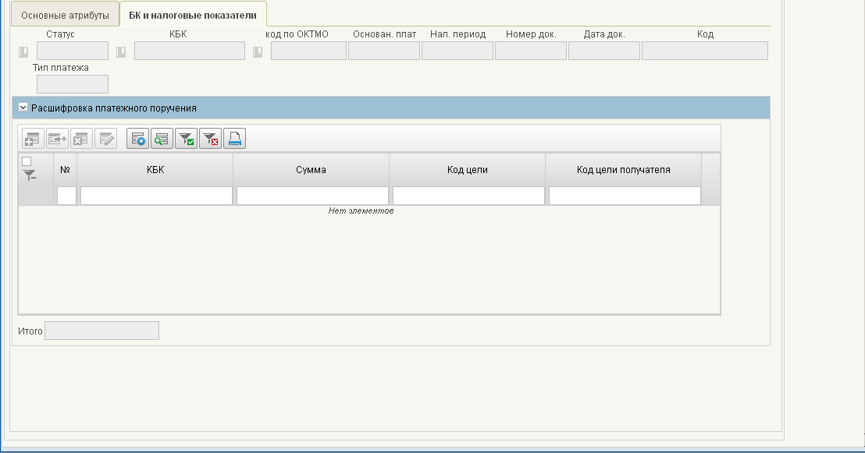
109. ЭФ документа «Пакет платежных поручений», закладки «Документ (1)», вкладки «БК и налоговые показатели»
Перечень полей документа «Пакет платежных поручений», закладки «Документ (1)», вкладки «БК и налоговые показатели» приведен в таблице 20.
20. Описание полей документа «Пакет платежных поручений», закладки «Документ (1)», вкладки «БК и налоговые показатели»
Наименование поля | Описание поля
Статус | Статус юридического лица.  Значение вводится вручную или выбирается пользователем из справочника «Статусы налогоплательщика».
КБК | Код бюджетной классификации доходов (20-символьный).  Значение вводится вручную или заполняется из справочника КБК.
Код по ОКТМО | Значение вводится вручную или заполняется из справочника ОКТМО.  При выборе из справочника предлагаются все записи справочника, в период действия которых попадает дата, указанная в поле «Дата документа».
Основание платежа | Значение вводится вручную или выбирается из справочника «Показатели основания платежа».
Налоговый период | Значение может вводиться вручную.
Номер док. | Значение вводится вручную.
Дата док. | Значение вводится вручную.
Тип платежа | Значение вводится вручную.
Код | Значение вводится вручную.
Группа полей «Расшифровка платежного поручения» является вложенной таблицей для табличного поля «Платежные поручения»
№ | Номер строки по порядку.  Заполняется автоматически.
КБК | Значение вводится вручную или выбирается из справочника КБК.
Код главы | Значение заполняется вручную или выбирается из справочника «Ведомства».
ФКР | Значение заполняется вручную или выбирается из справочника разделов/подразделов.  Поле не доступно для ввода, если заполнены поля «Вид источника» или «Код дохода».
КЦСР | Значение заполняется вручную или выбирается из справочника целевых статей.  Поле не доступно для ввода, если заполнены поля «Вид источника» или «Код дохода».
КВР/Код поступлений/источников | Значение заполняется вручную или выбирается из справочника видов расходов.  Поле не доступно для ввода, если заполнены поля «Вид источника» или «Код дохода».
ФКР | Значение заполняется вручную или выбирается из справочника разделов/подразделов.  Поле не доступно для ввода, если заполнены поля «Вид источника» или «Код дохода».
Вид источника | Значение заполняется вручную или выбирается из справочника КБК источников финансирования дефицита бюджета.  Поле не заполняется, если заполнено хотя бы одно из полей: «ФКР», «КЦСР», «КВР», «Код поступлений/источников», «Код дохода».
Код дохода | Значение заполняется вручную или выбирается из справочника Кодов доходов.  Поле не заполняется, если заполнено хотя бы одно из полей: «ФКР», «КЦСР», «КВР», «Код поступлений/источников», «Вид источника».
Код цели | Значение заполняется вручную или выбором из справочника кодов целей субсидий/субвенций.
Код цели получателя | Значение может вводиться вручную или из Справочника кодов целей субсидий/субвенций.
Сумма | Значение заполняется вручную.
Итого | Значение рассчитывается автоматически как сумма всех веденных строк (выделенная строка табличного поля).
Для добавления записи во вкладку «БК и налоговые показатели» (рис. 109) следует нажать кнопку (Добавить новую строку). Откроется форма «Добавление записи» (рис. 110).
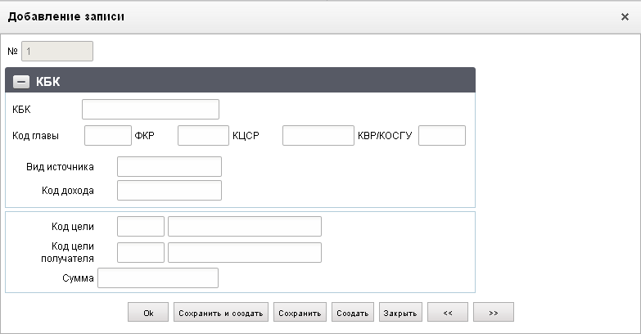
110. Форма «Добавление записи»
На форме «Добавление записи» заполнить поля. Для сохранения заполненной строки и выхода из формы нажать на кнопку «Ok».
ЭФ документа «Пакет платежных поручений», закладки «Дополнительные атрибуты (2)» представлена на рисунке 111.
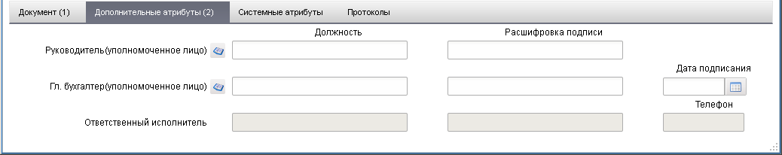
111. ЭФ документа «Пакет платежных поручений», закладки «Дополнительные атрибуты (2)»
Перечень полей документа «Пакет платежных поручений», закладки «Дополнительные атрибуты (2)» приведен в таблице 21.
21. Описание полей документа «Пакет платежных поручений», закладки «Дополнительные атрибуты (2)»
Наименование поля | Описание
Руководитель (уполномоченное им лицо). Должность | Значение вводится вручную, либо выбирается из справочника «Список сотрудников».
Руководитель (уполномоченное им лицо). Расшифровка подписи | Значение вводится вручную, либо выбирается из справочника «Список сотрудников».
Главный бухгалтер (уполномоченное им лицо). Должность | Значение вводится вручную, либо выбирается из справочника «Список сотрудников».
Главный бухгалтер (уполномоченное им лицо). Расшифровка подписи | Значение вводится вручную, либо выбирается из справочника «Список сотрудников».
Дата подписания | Значение вводится вручную или выбирается из системного календаря.
Ответственный исполнитель. Должность | Наименование должности ответственного исполнителя.  Поле закрыто на ввод и редактирование.
Ответственный исполнитель. Расшифровка подписи | ФИО ответственного исполнителя.  Поле закрыто на ввод и редактирование.
Телефон | Номер телефона ответственного исполнителя.  Поле закрыто на ввод и редактирование.

Распоряжение финансового органа с расшифровкой
Формирование документа «Распоряжение финансового органа с расшифровкой» осуществляется финансовым органом субъекта РФ или муниципального образования.
Данные расшифровки к расчетному документу вводятся на АРМ ФО, а затем передаются от клиента ФО на АРМ ОФК, где документ проходит необходимые проверки и пересылается в учетную систему УФК. Если ФО передает документ в бумажном виде, то данные по нему вводятся в оперзале ОФК (на АРМ ОФК).
Для работы с документами «Распоряжение финансового органа с расшифровкой» следует перейти в пункт меню «Документы – Регистрация и учет обязательств – Заявки на платеж – Распоряжение финансового органа с расшифровкой». Откроется ЭФ списка документов, представленная на рисунке 112.
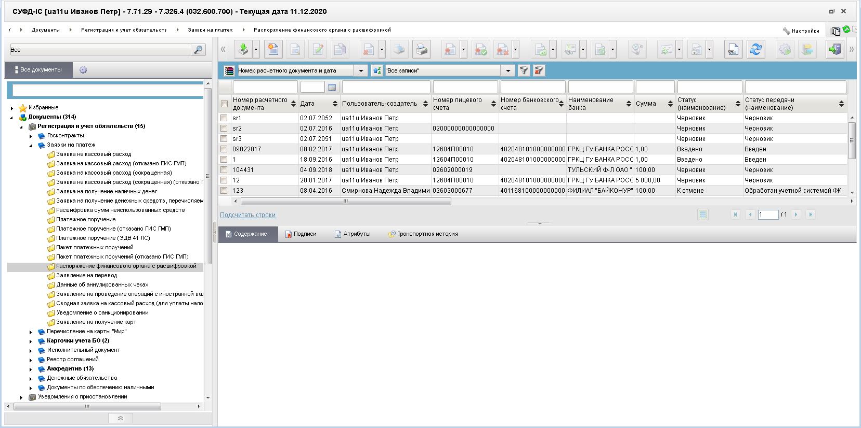
112. ЭФ списка документов «Распоряжение финансового органа с расшифровкой»

Доступные операции
На АРМ Офлайн (ОФК) доступны следующие операции над документом:
- Для исходящих документов:
- ввод вручную;
- импорт из внешней системы;
- документарный контроль;
- просмотр и редактирование;
- удаление;
- подписание ЭП;
- печать;
- отправка в УФК;
- статистика.
- Для транзитных документов:
- просмотр;
- проверка ЭП;
- документарный контроль;
- печать;
- отказ;
- отправка в УФК;
- экспорт в ППО OEBS АСФК;
- акцепт;
- статистика.

Экранная форма документа
ЭФ документа «Распоряжение финансового органа с расшифровкой» представлена на рисунке 113. Форма содержит следующие закладки:
- «Основные атрибуты»;
- «Подписи»;
- «Системные атрибуты»;
- «Протоколы».
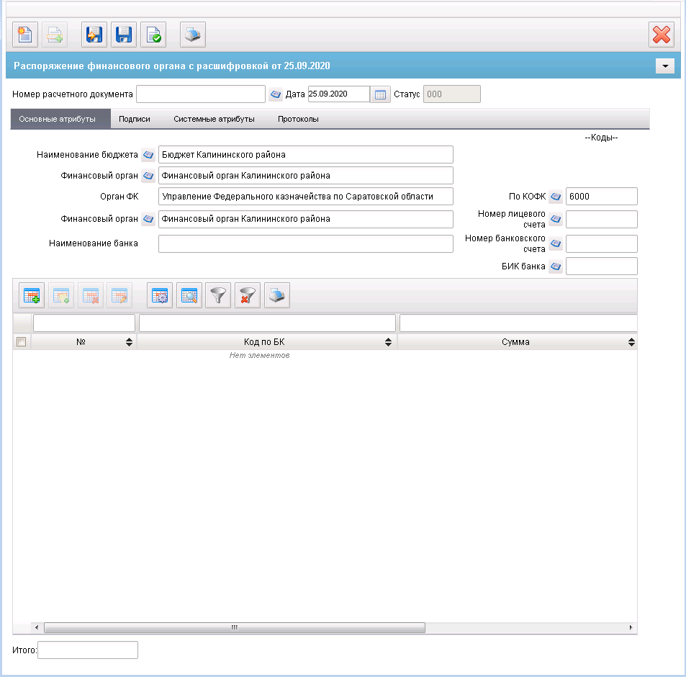
113. ЭФ документа «Распоряжение финансового органа с расшифровкой», закладки «Основные атрибуты»
При импорте документа из внешней системы поля документа автоматически заполняются данными загрузочного файла. При вводе документа вручную поля заполняются в соответствии с данными бумажного документа, предоставленного клиентом. Для ручного ввода документа следует на ЭФ документа заполнить поля, доступные для редактирования.
Перечень полей документа «Распоряжение финансового органа с расшифровкой», закладки «Основные атрибуты» приведен в таблице 22.
22. Описание полей документа «Распоряжение финансового органа с расшифровкой», закладки «Основные атрибуты»
Наименование поля | Описание поля
Номер расчетного документа | Значение рассчитывается автоматически на основании настроек для текущего типа документа в справочнике «Параметры автонумерации документов». Может быть заполнено вручную.  В случае если значение было изменено вручную и не соответствует автоматически вычисленному значению, правильный порядковый номер может быть проставлен по нажатию кнопки.  Для ОФК off-line заполняется вручную.
Дата | Значение по умолчанию – текущая дата. Может быть выбрано пользователем из системного календаря.
Статус | Код статуса документа.  Значение заполняется автоматически или передается из ППО OEBS АСФК.
Закладка «Основные атрибуты»
Наименование бюджета | Наименование бюджета, в который поступили платежи.  Заполняется автоматически по коду бюджета (полное наименование).  Может быть отредактировано вручную/из справочника бюджетов.  Для ОФК off-line заполняется вручную.
Финансовый орган | Наименование ФО, организующего исполнение бюджета.  Заполняется полным наименованием из справочника СРРПБС/АД/АИ, если значение поля «Переход на СР» = 1, то автозаполнение осуществляется по справочнику «Реестр участников бюджетного процесса, а также юридических лиц, не являющихся участниками бюджетного процесса» на основании кода из системной константы «Код собственного БУ» (с учетом Бюджета и кода Главы по БК).  Может быть отредактировано вручную, либо выбором из справочника СРРПБС/АД/АИФ.  Для ОФК off-line заполняется вручную.  Не заполняется, если бюджет ГВБФ.
Орган ФК | Наименование вышестоящего ТОФК.  Значение подтягивается автоматически после заполнения поля «по КОФК». Может быть изменено пользователем вручную.
По КОФК | Код вышестоящего ТОФК по КОФК.  Проверяется значение константы «Код собственного ТОФК»:  - если оно равно ххуу, то по умолчанию проставляется значение константы код вышестоящего ТОФК, равный хх00;  - если равно хх00, то по умолчанию проставляется значение «Код собственного ТОФК».  Может быть изменено пользователем вручную или выбором из справочника КОФК (Органы ФК).  Для ОФК off-line заполняется вручную.
Финансовый орган | Наименование ФО, представившего платежное поручение.  Заполняется полным наименованием из справочника СРРПБС/АД/АИ если значение поля «Переход на СР» = 1, то автозаполнение необходимо осуществлять по справочнику «Реестр участников бюджетного процесса, а также юридических лиц, не являющихся участниками бюджетного процесса» на основании кода из системной константы «Код собственного БУ» (с учетом Бюджета и кода Главы по БК).  Может быть отредактировано вручную, либо выбором из справочника СРРПБС/АД/АИФ.  Для ОФК off-line заполняется вручную.  Не заполняется, если бюджет ГВБФ.
Номер лицевого счета | Поле заполняется вручную или из справочника лицевых счетов.  Для ОФК off-line заполняется вручную.  Если бюджет ГВБФ, то может быть указан только лицевой счет с типом 02 или лицевой счет с типом 12.
Наименование банка | Наименование банка, в котором открыт счет ФК.  Значение подтягивается автоматически после заполнения поля «БИК банка» из поля «Платёжное наименование банка составное» из справочника Банков.  Поле открыто на редактирование.  Для ОФК off-line заполняется вручную.
Номер банковского счета | Номер банковского счета ФК.  Значение вводится вручную или выбирается из справочника «Банковские счета ФК».  Для ОФК off-line заполняется вручную.
БИК банка | Код БИК банка ФК.  Значение подтягивается автоматически после заполнения поля «Банк. счет» из справочника «Банковские счета ФК» из поля «Где открыт».  Значение вводится вручную или выбирается из справочника банков.  Для ОФК off-line заполняется вручную
Закладка «Основные атрибуты», табличное поле
№ | Номер по порядку.  Заполняется автоматически.
Код по БК | Код бюджетной классификации.  - Значение вводится вручную или выбирается из справочника КБК. Список значений, доступных для выбора пользователю, должен быть ограничен кодом типа равным «10», «11», «12», «31», «32».  - Значение генерируется автоматически из заполненных значений по сегментам по следующему алгоритму: Код главы + ФКР + КЦСР + КВР + Код поступлений/источников.  - Для ОФК off-line заполняется вручную.
Сумма | Значение вводится вручную.
Итого | Общая сумма по строкам, которая должна совпадать с суммой платежного поручения, по которому предоставляется расшифровка.  Значение рассчитывается автоматически как сумма всех строк.  Для ОФК off-line заполняется вручную.
На закладке «Основные атрибуты» в табличном блоке вводятся строки расшифровки суммы платежного поручения по БК. Для добавления строки расшифровки по БК следует нажать на кнопку (Добавить новую строку). Откроется форма «Добавление записи» (рис. 114), в которой вручную вводятся следующие реквизиты:
- «Код по БК»;
- «Код главы»;
- «ФКР»;
- «КЦСР»;
- «КВР»;
- «КОСГУ»;
- «Сумма».
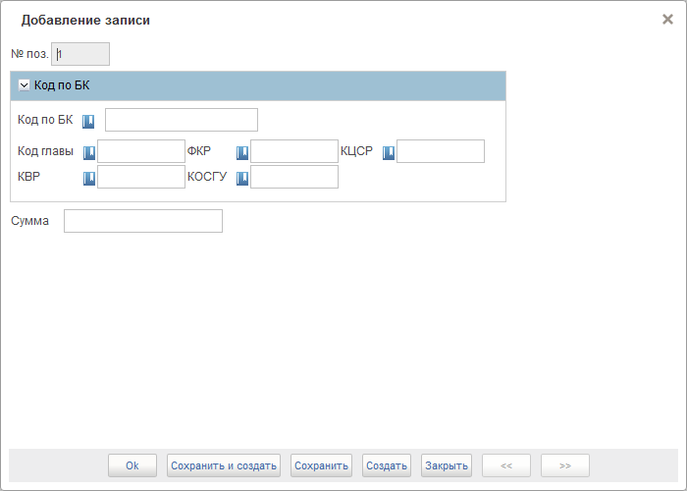
114. Форма «Добавление записи»
Для сохранения заполненной строки следует нажать на кнопку «ОК» – в списке появится созданная запись. При потоковом вводе строк вместо «ОК» нажимается кнопка «Сохранить и создать».
ЭФ документа «Распоряжение финансового органа с расшифровкой», закладки «Подписи» представлена на рисунке 115.
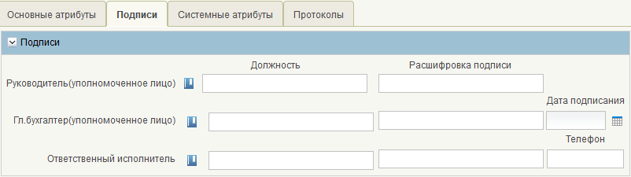
115. ЭФ документа «Распоряжение финансового органа с расшифровкой», закладки «Подписи»
Перечень полей документа «Распоряжение финансового органа с расшифровкой», закладки «Подписи» приведен в таблице 23.
23. Описание полей документа «Распоряжение финансового органа с расшифровкой», закладки «Подписи»
Наименование поля | Описание поля
Группа полей «Подписи»
Руководитель (уполномоченное лицо). Должность | Заполняется автоматически при подписании ЭП данными подписанта.  Для ОФК off-line заполняется вручную.
Руководитель (уполномоченное лицо). Расшифровка подписи | Заполняется автоматически при подписании ЭП данными подписанта.  Для ОФК off-line заполняется вручную.
Гл. бухгалтер (уполномоченное лицо). Должность | Заполняется автоматически при подписании ЭП данными подписанта.  Для ОФК off-line заполняется вручную.
Гл. бухгалтер (уполномоченное лицо). Расшифровка подписи | Заполняется автоматически при подписании ЭП данными подписанта.  Для ОФК off-line заполняется вручную.
Дата подписания | Дата подписания главным бухгалтером.  Заполняется автоматически при подписании ЭП данными подписанта.  Для ОФК off-line значение вводится вручную или выбирается из системного календаря.
Ответственный исполнитель. Должность | Наименование должности ответственного исполнителя в ТОФК.  Выбирается из списка сотрудников, либо вводится вручную.  Для ОФК off-line заполняется вручную.
Ответственный исполнитель. Расшифровка подписи | ФИО ответственного исполнителя в ТОФК.  Значение подтягивается автоматически из справочника «Сотрудники» после заполнения поля «Ответственный исполнитель. Должность», либо вводится вручную.  Для ОФК off-line заполняется вручную.
Телефон | Номер телефона ответственного исполнителя.  Значение подтягивается автоматически из справочника «Сотрудники» после заполнения поля «Ответственный исполнитель. Должность», либо вводится вручную.  Для ОФК off-line заполняется вручную.

Данные об аннулированных чеках
Документ «Данные об аннулированных чеках» – технический, формируется на АРМ Офлайн (ПБС, ФО), затем документ проходит необходимые проверки и пересылается от клиента (ПБС, ФО) в учетную систему УФК.
Для работы с документами «Данные об аннулированных чеках» следует перейти в пункт меню «Документы – Регистрация и учет обязательств – Заявки на платеж – Данные об аннулированных чеках». Откроется ЭФ списка документов, представленная на рисунке 116.
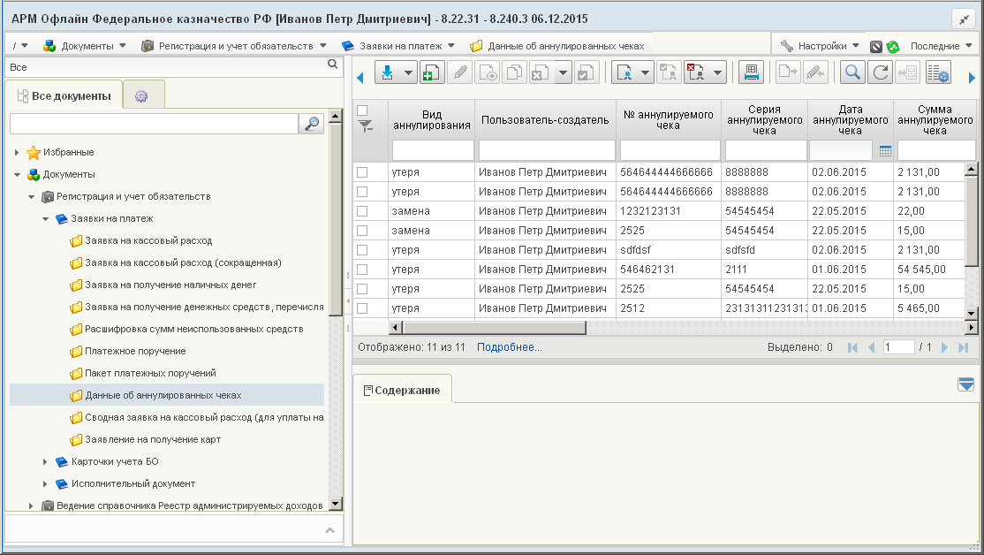
116. ЭФ списка документов «Данные об аннулированных чеках»

Доступные операции
На АРМ Офлайн (ПБС, ФО) доступны следующие операции над документом:
- ввод вручную;
- импорт из внешней системы;
- документарный контроль;
- просмотр и редактирование;
- удаление;
- подписание, просмотр и удаление ЭП;
- отправка в УФК, ЦАФК.

Экранная форма документа
ЭФ документа «Данные об аннулированных чеках» представлена на рисунке 117. Форма содержит следующие закладки:
- «Документ»;
- «Системные атрибуты»;
- «Протоколы».
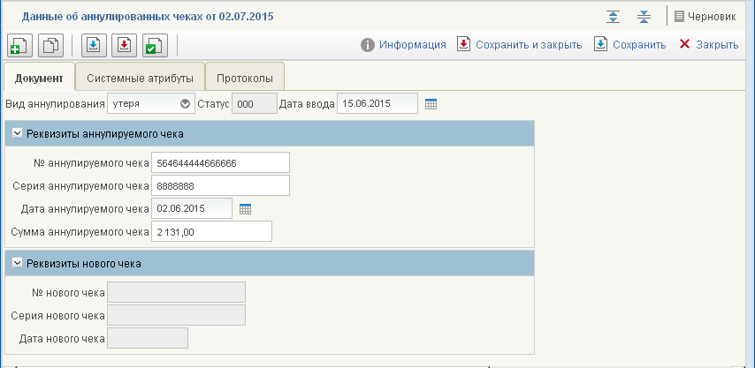
117. ЭФ «Данные об аннулированных чеках»
Для ручного ввода документа следует на ЭФ документа заполнить поля, доступные для редактирования.
Перечень полей документа «Данные об аннулированных чеках» приведен в таблице 24.
24. Описание полей документа «Данные об аннулированных чеках»
Наименование поля | Описание поля
Вид аннулирования | Вид аннулирования.  Возможные значения: «утеря», «замена».
Статус | Код статуса документа.  Заполняется автоматически в результате обработки документа или присылается из учетной системы (в случае обработки документа в учетной системе).
Дата ввода | Дата ввода документа.  Значение может быть выбрано с помощью системного календаря.
Группа полей «Реквизиты аннулируемого чека»
№ аннулируемого чека | Номер аннулируемого чека.
Серия аннулируемого чека | Серия аннулируемого чека.
Дата аннулируемого чека | Дата аннулируемого чека.  Значение может быть выбрано с помощью системного календаря.
Сумма аннулируемого чека | Сумма аннулируемого чека.
Группа полей «Реквизиты нового чека»
№ нового чека | Номер нового чека.  Поле становится доступным для редактирования, если в поле «Вид аннулирования» выбрано значение «замена».
Серия нового чека | Серия нового чека.  Поле становится доступным для редактирования, если в поле «Вид аннулирования» выбрано значение «замена».
Дата нового чека | Дата нового чека.  Поле становится доступным для редактирования, если в поле «Вид аннулирования» выбрано значение «замена». Значение даты может быть выбрано с помощью системного календаря.

Сводная заявка на кассовый расход (для уплаты налогов)
Документ «Сводная заявка на кассовый расход (для уплаты налогов)» представляется казенными учреждениями ФБ.
Документ «Сводная заявка на кассовый расход (для уплаты налогов)» предоставляется казенными учреждениями ФБ в случаях, предусмотренных НПА, в ОрФК по месту обслуживания.
Для работы с документами «Сводная заявка на кассовый расход (для уплаты налогов)» следует перейти в пункт меню «Документы – Регистрация и учет обязательств – Заявки на платеж – Сводная заявка на кассовый расход (для уплаты налогов)». Откроется ЭФ списка документов, представленная на рисунке 118.
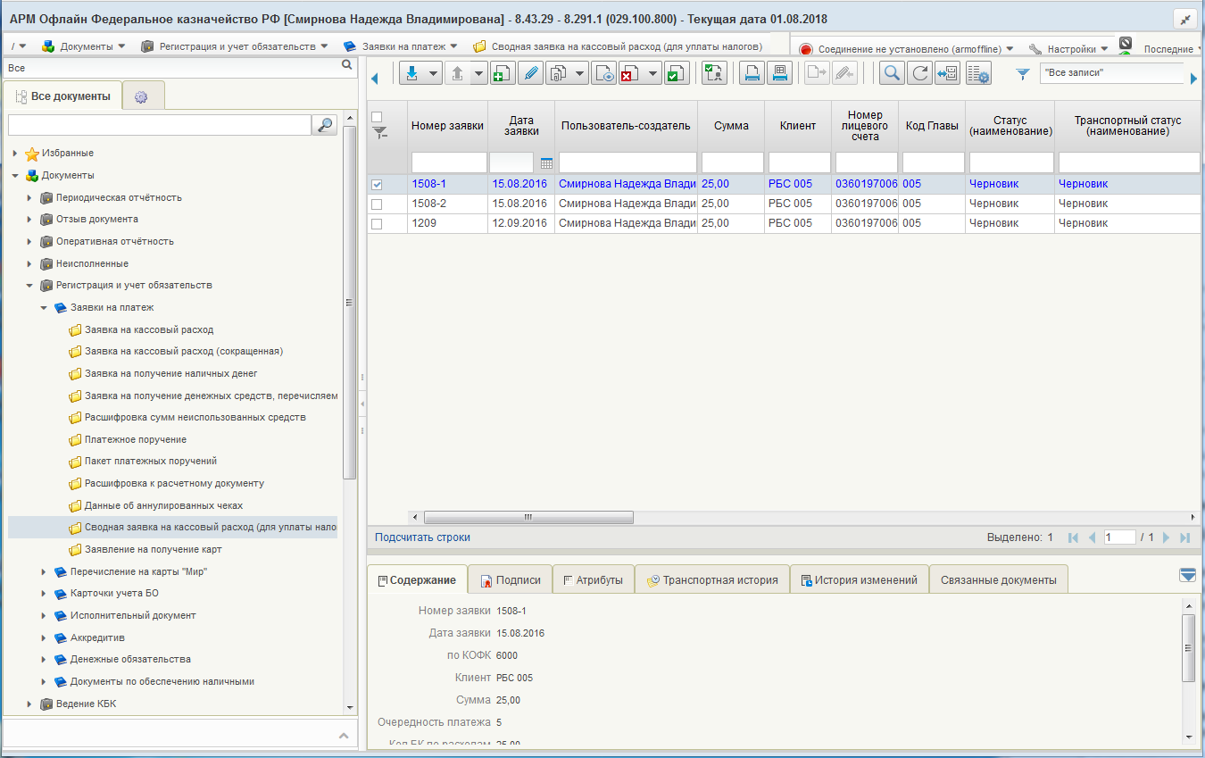
118. ЭФ списка документов «Сводная заявка на кассовый расход (для уплаты налогов)»

Доступные операции
На АРМ Офлайн (НУБП, ПБС, ФО) доступны следующие операции над документом:
- создание;
- импорт из внешней системы;
- просмотр и редактирование;
- копирование и удаление;
- копирование документа и вложений;
- подписание, проверка и удаление ЭП;
- печать;
- экспорт в ППО OEBS АСФК;
- отказ;
- экспорт во внешнюю систему.

Экранная форма документа
ЭФ документа «Сводная заявка на кассовый расход (для уплаты налогов)» представлена на рисунке 119. Форма содержит следующие закладки:
- «Заголовок, Раздел 1 (1)»;
- «Раздел 2 (2)»;
- «Подписи» (3)»;
- «Системные атрибуты»;
- «Протоколы».
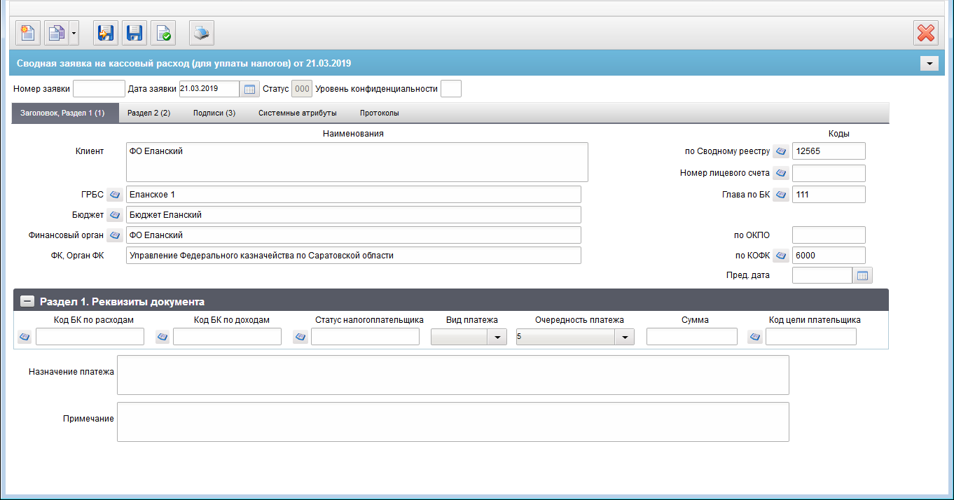
119. ЭФ документа «Сводная заявка на кассовый расход (для уплаты налогов)», закладки «Заголовок, Раздел 1 (1)»
Перечень полей документа «Сводная заявка на кассовый расход (для уплаты налогов)», закладки «Заголовок, Раздел 1 (1)» приведен в таблице 25.
25. Описание полей документа «Сводная заявка на кассовый расход (для уплаты налогов)», закладки «Заголовок, Раздел 1 (1)»
Наименование поля | Описание поля
Номер заявки | Значение рассчитывается автоматически на основании настроек для текущего типа документа в справочнике «Параметры автонумерации документов». Может быть заполнено вручную.  В случае если значение было изменено вручную и не соответствует автоматически вычисленному значению, правильный порядковый номер может быть проставлен по нажатию кнопки.
Дата заявки | Значение по умолчанию текущая дата. Может быть изменено пользователем вручную или выбором из системного календаря.
Статус | Значение заполняется автоматически или передается из ППО OEBS АСФК.
Уровень конфиденциальности | Поле заполняется значением «0» или «1», передается только до АРМ ОРФК.
Закладка «Заголовок, Раздел 1 (1)»
Клиент | Поле заполняется автоматически значением константы. Если константа «Код по СР» заполнена и Переход на СР равен 1, то поле заполняется значением полного наименования актуальной записи Сводного реестра, найденной по коду равной константе «Код по СР».  Иначе поле заполняется по-старому: полным наименованием актуальной записи РУБП/ПУБП/НУБП/УП, найденной по «Код собственного БУ» и «Код бюджета».  При выборе пользователем родительского документа значение заполняется автоматически из указанного бюджетного обязательства.  Может быть изменено пользователем вручную.
По Сводному реестру | Поле заполняется значением константы «Код по СР», иначе поле заполняется по-старому:  - на АРМ ПБС – из «Код собственного БУ» для ФБ;  - на АРМ ФО и НУБП – не заполняется.  Может быть изменено вручную.
Номер лицевого счета | Допустимые типы л/с: 03%, 05%, 08%, 09%, 20%, 21%, 22%, 31%, 32%.  На АРМ ФО заполняется вручную, либо выбором значения из справочника «Информация о ЛС».  На АРМ ПБС значение подтягивается автоматически из справочника «Информация о ЛС» на основании кода из системной константы «Код собственного БУ» (с учетом Бюджета, кода Главы по БК, а также значением обслуживающего ТОФК) и соответствующему ему типу лицевого счета с кодом «03».  Значение может быть изменено вручную или выбором из справочника лицевых счетов.  На АРМ НУБП заполняется вручную, либо выбором значения из справочника «Информация о ЛС» (список значений ограничен типами лицевых счетов: «20», «21», «22», «31», в справочнике «НУБП»). Выбор значений ограничен списком номеров ЛС, открытых данному клиенту по системным константам из справочника ИЛС КОФК обслуживания + Бюджет + код НУБП, и сюда же выводятся все 14 ЛС из справочника без ограничений.  При выборе родительского документа значение заполняется автоматически из указанного бюджетного обязательства.  При указании в поле «Лицевой счет» 14 и 05 типа ЛС (для 05 ЛС в записи справочника ЛС заполняются поля раздела «Дополнительные реквизиты ЛС по переданным полномочиям» и отмечается чекбокс НУБП на вкладке «Дополнительные реквизиты (5)») перезаполняются следующие поля документа:  - код бюджета (код бюджета из справочника лицевых счетов)  - бюджет (наименование по коду из справочника бюджетов)  - финорган (код) (по коду бюджета из справочника финорганов)  - финорган (наименование) (из справочника финорганов)  - наименование клиента (полное наименование владельца ЛС из справочника лицевых счетов)  - код по сводному реестру (заполняется только в случае указания федерального бюджета – из справочника лицевых счетов)  - глава по БК (ведомство из справочника лицевых счетов)  - ГРБС (наименование из справочника ведомств с учетом бюджета).
ГРБС | На АРМ ПБС, ФО: значение поля подтягивается по «Глава по БК» из справочника Ведомств из поля «Полное наименование» (в рамках указанного бюджета).  На АРМ НУБП:  - если «Признак перехода на СР» = 0 – заполняется значением поля «Полное наименование» записи справочника НУБП, найденной по коду = код учредителя собственной записи НУБП (найденной по «Код собственного БУ» и «Код бюджета);  - если «Признак перехода на СР» = 1- заполняется значением поля «Полное наименование» записи справочника СР, найденной по коду = код учредителя собственной записи СР (найденной по «Код собственного БУ» и «Код бюджета»).  Для ОФК off-line заполняется вручную.  Может быть отредактировано вручную.
Глава по БК | Значение заполняется автоматически из системной константы.  При выборе пользователем родительского документа значение заполняется автоматически из указанного бюджетного обязательства.  Может быть отредактировано вручную, либо выбором из справочника Ведомств (с учетом бюджета).  На АРМ НУБП (для БУ, АУ) не заполняется.
По ОКПО | Заполняется автоматически ОКПО соответствующего актуального ФО (поиск по коду ФО) из справочника Финансовые органы. Может быть отредактировано вручную/из справочника финорганов.  Не заполняется, если не заполнено поле «Финансовый орган».
Бюджет | Наименование бюджета.  Заполняется автоматически по коду бюджета (полное наименование).  Может быть отредактировано вручную/из справочника бюджетов или подтягивается автоматически при выборе родительского документа.  Для БУ, АУ (31 л/с) не заполняется.
Финансовый орган | Заполняется автоматически полным наименованием по коду финоргана.  Может быть отредактировано вручную/из справочника финорганов или подтягивается автоматически при выборе родительского документа.  Для БУ, АУ (31 л/с) не заполняется.
ФК, Орган ФК | Значение поля подтягивается по полю «по КОФК» из справочника органов ФК, из поля «Полное наименование».  Может быть изменено вручную.  Значение подтягивается автоматически при выборе родительского документа.
По КОФК | На АРМ ПБС, ФО, НУБП: проверяется значение константы «Код собственного ТОФК»:  - если оно равно ххуу, то по умолчанию проставляется значение константы код вышестоящего ТОФК равный хх00;  - если равна хх00, то по умолчанию проставляется значение «Код собственного ТОФК».  Может быть изменено вручную или выбором из справочника КОФК (Органы ФК).  Значение подтягивается автоматически при выборе родительского документа.
Пред. Дата | Может быть изменено пользователем вручную или выбором из системного календаря.  Для БУ, АУ (по 31 л/с) не заполняется.
Назначение платежа | Импорт из ТФФ.
Примечание | Импорт из ТФФ.
Закладка «Заголовок, Раздел 1 (1)», группа полей «Раздел 1. Реквизиты документа»
Код БК по расходам | Значение вводится вручную или выбирается из справочника «КБК».  При выборе пользователем родительского документа, значение подтягивается автоматически из указанного бюджетного обязательства.
Код БК по доходам | Значение вводится вручную или выбирается из справочника «КБК».  При выборе пользователем родительского документа, значение подтягивается автоматически из указанного бюджетного обязательства.
Статус налогоплательщика | Значение вводится вручную или выбирается пользователем из справочника «Статусы налогоплательщика».
Вид платежа | Для пользователя на статусе «Черновик» доступны значения «»,  «срочно».  По умолчанию проставляется пустое значение «».
Очередность платежа | Значение по умолчанию «5». Может быть изменено пользователем выбором из выпадающего списка 1, 2, 3, 4, 5.
Сумма | Значение вводится вручную.
Код цели плательщика | Значение может вводиться вручную или из Справочника кодов целей субсидий/субвенций.  Значение подтягивается автоматически при выборе родительского документа.  При указании в документе 21 или 31 типа ЛС значение может вводиться вручную или пользователю должен быть предоставлен выбор значения из списка справочников: «Коды целей субсидий/субвенций», «Коды субсидий НУБП».
ЭФ документа «Сводная заявка на кассовый расход (для уплаты налогов)», закладки «Раздел 2 (2)» представлена на рисунке 120.
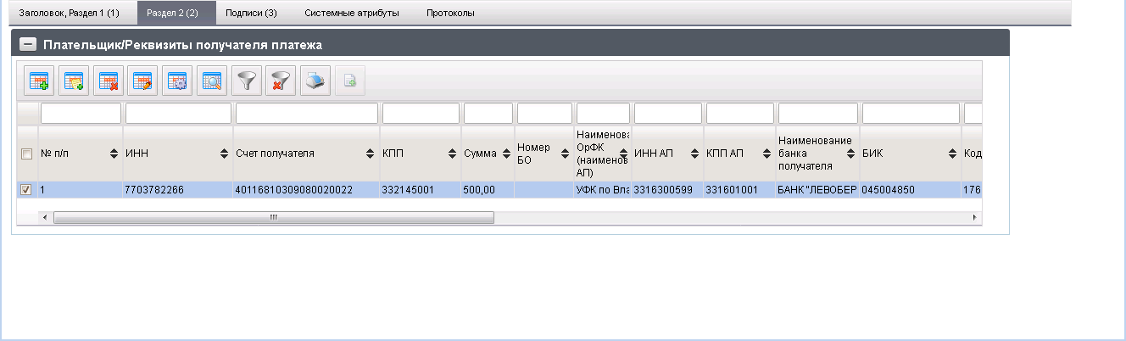
120. ЭФ документа «Сводная заявка на кассовый расход (для уплаты налогов)», закладки «Раздел 2 (2)»
На основании строки документа из Раздела 2 (2) «Реквизиты получателя платежа» по кнопке  (Создать Ответ на запрос (уведомление) по ЭПС участника) формируется доку-мент «Ответ на запрос (уведомление) по ЭПС участника».
Перечень полей документа «Сводная заявка на кассовый расход (для уплаты налогов)», закладки «Раздел 2 (2)» приведен в таблице 26.
26. Описание полей документа «Сводная заявка на кассовый расход (для уплаты налогов)», закладки «Раздел 2 (2)»
Наименование поля | Описание поля
Табличное поле «Плательщик/Реквизиты получателя платежа»
№ п/п | Заполняется автоматически.
ИНН | Значение вводится вручную.
КПП | Значение вводится вручную.
Сумма | Значение вводится вручную.
Номер БО | Значение заполняется в ППО OEBS АСФК. Экспорт из ППО OEBS АСФК.
Наименование ОрФК (наименование АП) | Наименование получателя платежа.  Значение вводится вручную.
ИНН АП | Указывается ИНН налогового органа – АДБ. Значение вводится вручную.
КПП АП | Указывается ИНН налогового органа – АДБ. Значение вводится вручную.
Счет получателя | Указывается номер счета. Значение вводится вручную.
Наименование банка получателя | Значение подтягивается автоматически после заполнения поля «БИК/SWIFT» из справочника «Справочник банков» из поля «Платежное наименование банка составное».  Поле доступно для редактирования.  Возможно заполнение из родительского документа.
БИК | Значение подтягивается автоматически после заполнения поля «Банковский счет» из справочника «Банковские счета поставщиков» (поле «где открыт»).  Может быть отредактировано вручную или выбором из справочника банков.  Возможно заполнение из родительского документа.
Корреспондентский счет | В случае если в поле «Банк.счет» указан Казначейский счет (значение начинается на «0»), то поле «Корсчет» автоматически заполняется значением поля «Номер р/с» из справочника «Книга регистрации казначейских счетов» по найденной записи КС. При выборе БИК из справочника банков поле «Корсчет» не меняется.  В случае если в поле «Банк.счет» указан Банковский счет (значение начинается не на «0»), то поле «Корсчет» автоматически заполняется значением из справочника банков, после того как пользователь заполнит поле «БИК».  Поле доступно для редактирования.  Возможно заполнение из родительского документа.
Группа полей «Реквизиты налоговых платежей»
Код по ОКТМО | Значение вводится вручную или заполняется из справочника ОКАТО.
Основание платежа | Значение вводится вручную.
Налоговый период | Значение вводится вручную.
Номер документа-основания | Значение вводится вручную.
Дата документа-основания | Значение вводится вручную.
Тип платежа | Значение вводится вручную.
Вид дохода | Код вида дохода заполняется автоматически при импорте документа.  При ручном вводе документа заполняется пользователем путем выбора из списка значений: 1, 2, 3, 4, 5.
Назначение платежа | Значение вводится вручную.
Примечание | Значение вводится вручную.
УИН | Значение вводится вручную.
Закладка «Раздел 2 (2)» содержит табличный блок «Плательщик/Реквизиты получателя платежа». Для просмотра строки в табличном блоке следует нажать на кнопку  (Открыть строку для просмотра). Откроется форма «Просмотр записи» (рис. 121).
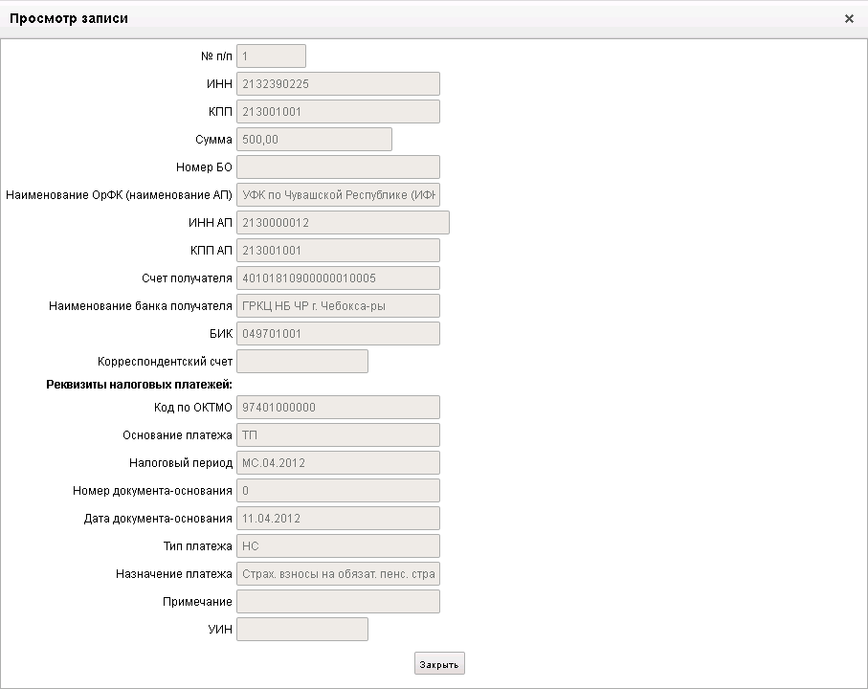
121. Форма «Просмотр записи»
Поля формы «Просмотр записи» описаны в таблице 26.
ЭФ документа «Сводная заявка на кассовый расход (для уплаты налогов)», закладки «Подписи (3)» представлена на рисунке 122.
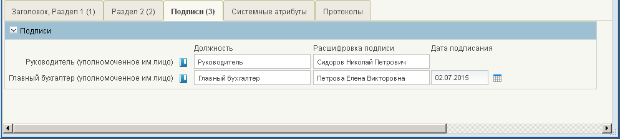
122. ЭФ документа «Сводная заявка на кассовый расход (для уплаты налогов)», закладки «Подписи (3)»
Перечень полей документа «Сводная заявка на кассовый расход (для уплаты налогов)», закладки «Подписи (3)» приведен в таблице 27.
27. Описание полей закладки «Подписи (3)» документа «Сводная заявка на кассовый расход (для уплаты налогов)»
Наименование поля | Описание поля
Группа полей «Подписи»
Руководитель (уполномоченное им лицо). Должность | Заполняется автоматически при подписании ЭП данными подписанта.
Руководитель (уполномоченное им лицо). Расшифровка подписи | Заполняется автоматически при подписании ЭП данными подписанта.
Главный бухгалтер (уполномоченное им лицо). Должность | Заполняется автоматически при подписании ЭП данными подписанта.
Главный бухгалтер (уполномоченное им лицо). Расшифровка подписи | Заполняется автоматически при подписании ЭП данными подписанта.
Дата подписания | Заполняется автоматически при подписании ЭП данными подписанта.  Значение вводится вручную или выбирается из системного календаря.
ФИО ответственного за конфиденциальность данных | Заполняется автоматически при подписании ЭП данными расшифровки подписи подписанта с должностью «Руководитель», если «Уровень конфиденциальности» = «0». Для ОФК off-line заполняется вручную.

Заявление на получение карт
Документ «Заявление на получение карт» предназначен для обеспечения ведения Реестра на выпуск карт, в прикладном программном обеспечении «Автоматизированная система Федерального казначейства».
Документ «Реестр на выпуск карт» автоматизировано формируется в ППО OEBS АСФК на основании документа «Заявление на получение карт», полученного от получателя средств бюджета (неучастника бюджетного процесса, уполномоченного учреждения) (ППО СУФД АСФК / ППО OEBS АСФК), для последующего его направления в кредитную организацию.
Для работы с документами «Заявление на получение карт» следует перейти в пункт меню «Документы – Регистрация и учет обязательств – Заявки на платеж – Заявление на получение карт». Откроется ЭФ списка документов, представленная на рисунке 123.
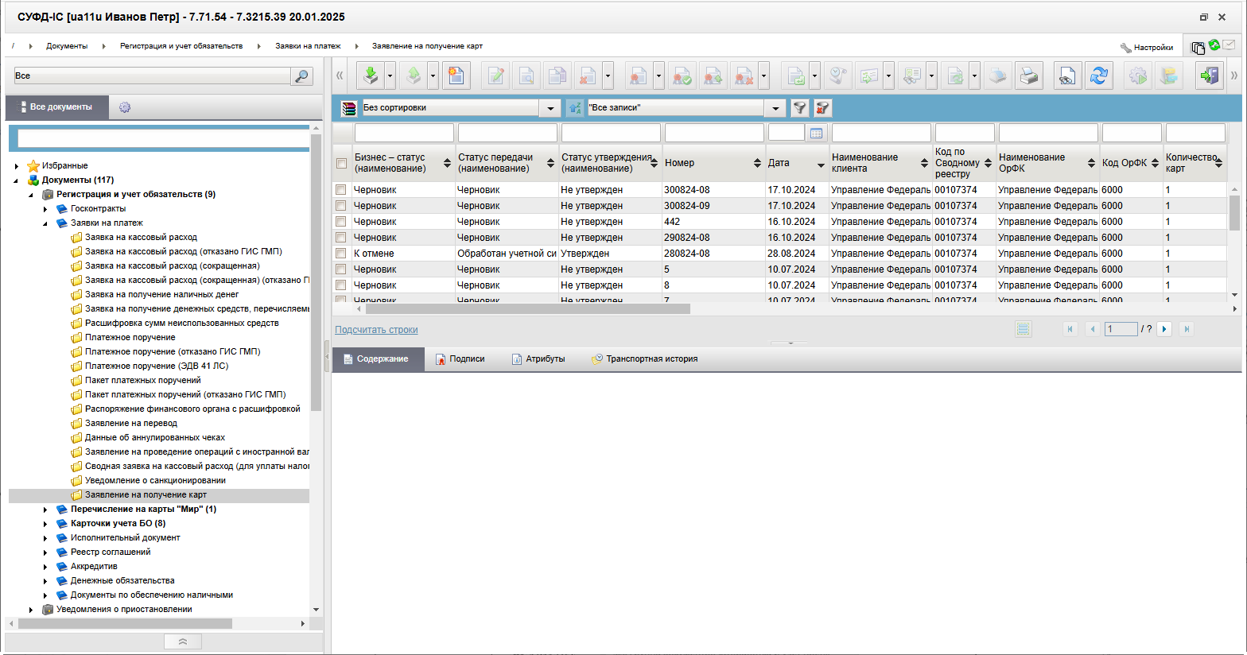
123. ЭФ списка документов «Заявление на получение карт»

Доступные операции
На АРМ Офлайн (НУБП, ОФК, ПБС, УП) доступны следующие операции над документом:
- ручной ввод;
- просмотр и редактирование;
- копирование и удаление;
- подписание и проверка ЭП;
- печать;
- импорт из внешней системы;
- экспорт во внешнюю систему;
- экспорт в ППО OEBS АСФК.

Экранная форма документа
ЭФ документа «Заявление на получение карт» представлена на рисунке 124. Форма содержит следующие закладки:
- «Основные атрибуты (1)»;
- «Подписи (2)»;
- «Системные атрибуты»;
- «Протоколы».
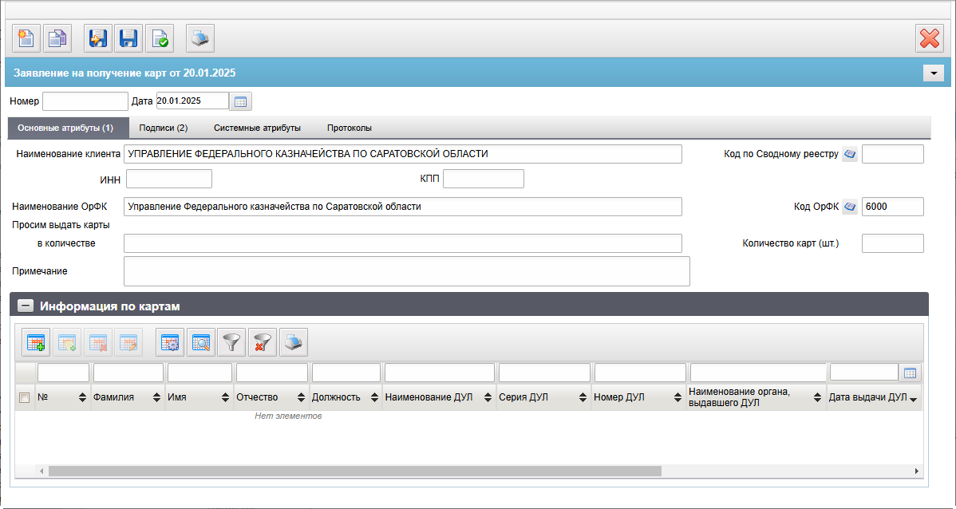
124. ЭФ документа «Заявление на получение карт», закладки «Основные атрибуты (1)»
Для ручного ввода документа следует на ЭФ документа заполнить поля, доступные для редактирования.
Перечень полей документа «Заявление на получение карт», закладки «Основные атрибуты (1)» приведен в таблице 28.
28. Описание полей документа «Заявление на получение карт», закладки «Основные атрибуты (1)»
Наименование поля | Описание поля
Номер | Ввод значения вручную.
Дата | ПБС/НУБП/УП: Заполняется по умолчанию значением текущей системной даты.  Выбор из системного календаря.  Ввод значения вручную.  ОФК: Ввод значения вручную.
Закладка «Основные атрибуты (1)»
Наименование клиента | Варианты заполнения значения поля:  - На основании системных констант организации.  - На основании указанного значения поля «Код по Сводному реестру» из справочников СРРПБС/ПУБП/НУБП или СР или УП.  - Вручную.
Код по Сводному реестру | Если «Код по СР» заполнено, то поле заполняется значением константы «Код по СР», иначе поле заполняется по-старому:  - на АРМ ПБС – из «Код собственного БУ» для ФБ;  - на АРМ НУБП – не заполняется.  Варианты заполнения значения поля:  - По системной константе «Код собственного БУ» (5 знаков) или «Код по СР» (8 знаков).  - Из справочников СРРПБС/ПУБП/НУБП или СР или УП.  - Вручную.
ИНН | АРМ ПБС: Указывается ИНН в соответствии справочнику СРРПБС/ПУБП или СР.  АРМ НУБП: Указывается ИНН в соответствии справочнику НУБП или СР.  АРМ УП: Указывается ИНН в соответствии справочнику УП.  Варианты заполнения значения поля:  - На основании указанного значения поля «Код по Сводному реестру» из справочников СРРПБС/ПУБП/НУБП или СР или УП.  - Вручную.
КПП | АРМ ПБС: Указывается КПП в соответствии справочнику СРРПБС/ПУБП или СР.  АРМ НУБП: Указывается КПП в соответствии справочнику НУБП или СР.  АРМ УП: Указывается КПП в соответствии справочнику УП.  Варианты заполнения значения поля:  - На основании указанного значения поля «Код по Сводному реестру» из справочников СРРПБС/ПУБП/НУБП или СР или УП.  - Вручную.
Наименование ОрФК | ПБС/НУБП/УП: Заполняется по умолчанию (и автоматически) на основании указанного значения в поле «по КОФК» из справочника «Органы ФК» поля «Полное наименование».  Ввод значения вручную.  ОФК: Ввод значения вручную.
Код ОрФК | ПБС/НУБП/УП: Заполняется по умолчанию на основании системной константы: «Код собственного ТОФК» (если соответствует маске xx00) или вышестоящего ТОФК «Код вышестоящего ТОФК» (если «Код собственного ТОФК» соответствует маске xxyy).  Может быть заполнено выбором из справочника «Органы ФК» поля «КОФК».  Ввод значения вручную.  ОФК: Ввод значения вручную.
Просим выдать карты в количестве | Указывается необходимое количество карт прописью.
Количество карт (шт.) | Ввод значения вручную.
Примечание | Заполняется при импорте из внешних систем или при ручном вводе.
Закладка «Основные атрибуты (1)», группа полей «Информация по картам»
Номер строки | Автоматическое заполнение.
Фамилия | Ввод значения вручную.
Имя | Ввод значения вручную.
Отчество | Ввод значения вручную.
Должность | Ввод значения вручную.
Наименование ДУЛ | Ввод значения вручную.
Серия ДУЛ | Ввод значения вручную.
Номер ДУЛ | Ввод значения вручную.
Наименование органа, выдавшего ДУЛ | Ввод значения вручную.
Дата выдачи ДУЛ | Ввод значения вручную.
ЭФ документа «Заявление на получение карт», закладки «Подписи (2)» представлена на рисунке 125.
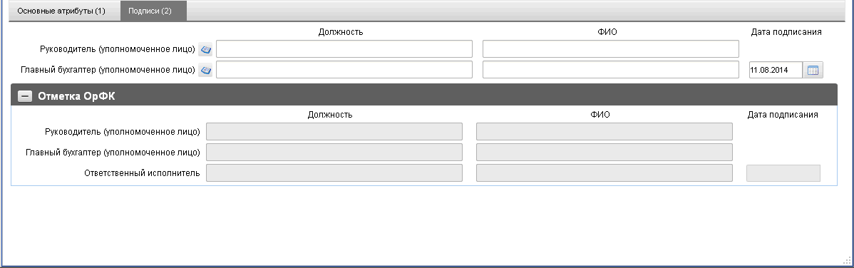
125. ЭФ документа «Заявление на получение карт», закладки «Подписи (2)»
Перечень полей документа «Заявление на получение карт», закладки «Подписи (2)» приведен в таблице 29.
29. Описание полей документа «Заявление на получение карт», закладки «Подписи (2)»
Наименование поля | Описание поля
Руководитель (уполномоченное лицо). Должность | ПБС/НУБП: Заполняется автоматически при подписании ЭП данными подписанта.  ОФК: Ввод значения вручную.
Руководитель (уполномоченное лицо). ФИО | ПБС/НУБП: Заполняется автоматически при подписании ЭП данными подписанта. ОФК: Ввод значения вручную.
Главный бухгалтер (уполномоченное лицо). Должность | ПБС/НУБП: Заполняется автоматически при подписании ЭП данными подписанта.  ОФК: Ввод значения вручную.
Главный бухгалтер (уполномоченное лицо). ФИО | ПБС/НУБП: Заполняется автоматически при подписании ЭП данными подписанта.  ОФК: Ввод значения вручную.
Дата подписания | ПБС/НУБП: Заполняется автоматически при подписании ЭП данными подписанта.  ОФК: Ввод значения вручную.
Закладка «Подписи (2)», группа полей «Отметка ОрФК»
Руководитель (уполномоченное лицо). Должность | Значение заполняется на основании полученной Квитанции (%С9).
Руководитель (уполномоченное лицо). ФИО | Значение заполняется на основании полученной Квитанции (%С9).
Главный бухгалтер (уполномоченное лицо). Должность | Значение заполняется на основании полученной Квитанции (%С9).
Главный бухгалтер (уполномоченное лицо). ФИО | Значение заполняется на основании полученной Квитанции (%С9).
Ответственный исполнитель. Должность | Значение заполняется на основании полученной Квитанции (%С9).
Ответственный исполнитель. ФИО | Значение заполняется на основании полученной Квитанции (%С9).
Дата подписания | Значение заполняется на основании полученной Квитанции (%С9).

Извещение об исполнении Распоряжения денежных средств на банковские карты «Мир» физических лиц
Извещение об исполнении распоряжения о перечислении, формируется по результатам обработки информационного объекта «Входящий реестр от НСПК» в ППО OEBS АСФК, в статусе «002» (Проверено).
Ответственный сотрудник ТОФК выполняет операцию регистрации извещения об исполнении распоряжения о перечислении с подписанием ЭП и передачей клиенту в ППО СУФД АСФК, в статусе «003» (Зарегистрировано). При регистрации указанного документа о полном отрицательном результате обработки записей НСПК связанное распоряжение о перечислении автоматически изменяет статус на «888» (Отменено).
Извещение об исполнении распоряжения автоматически доставляется на АРМ клиента в ППО СУФД АСФК и отражается в форме списка извещений об исполнении распоряжения о перечислении, доступен в режиме просмотра. При этом документ из ППО СУФД АСФК можно экспортировать во внешнюю систему клиента.
Для работы с документами «Извещение об исполнении Распоряжения денежных средств на банковские карты «Мир» физических лиц» следует перейти в пункт меню «Документы – Регистрация и учет обязательств – Перечисление на карты «Мир» – Извещение об исполнении Распоряжения о перечислении денежных средств на банковские карты «Мир» физических лиц». Откроется ЭФ списка документов, представленная на рисунке 126.
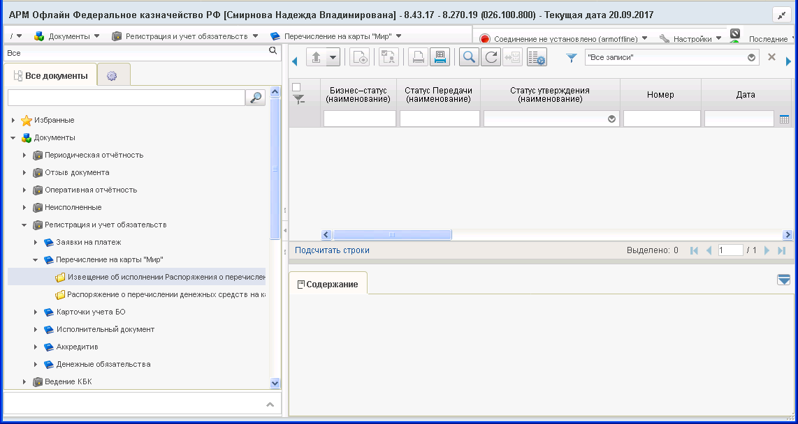
126. ЭФ списка документов «Извещение об исполнении Распоряжения о перечислении денежных средств на банковские карты «Мир» физических лиц»

Доступные операции
На АРМ Офлайн (НУБП, ОФК, ПБС, ФО) доступны следующие операции над документом:
- просмотр;
- проверка ЭП;
- печать;
- импорт из ППО OEBS АСФК;
- экспорт во внешнюю систему.

Экранная форма документа
ЭФ документа «Извещение об исполнении Распоряжения о перечислении денежных средств на банковские карты «Мир» физических лиц» представлена на рисунке 127. Форма содержит следующие закладки:
- «Реквизиты»;
- «Информация о неподтвержденных выплатах»;
- «Информация об исполненных выплатах»;
- «Подписи»;
- «Системные атрибуты»;
- «Протоколы».
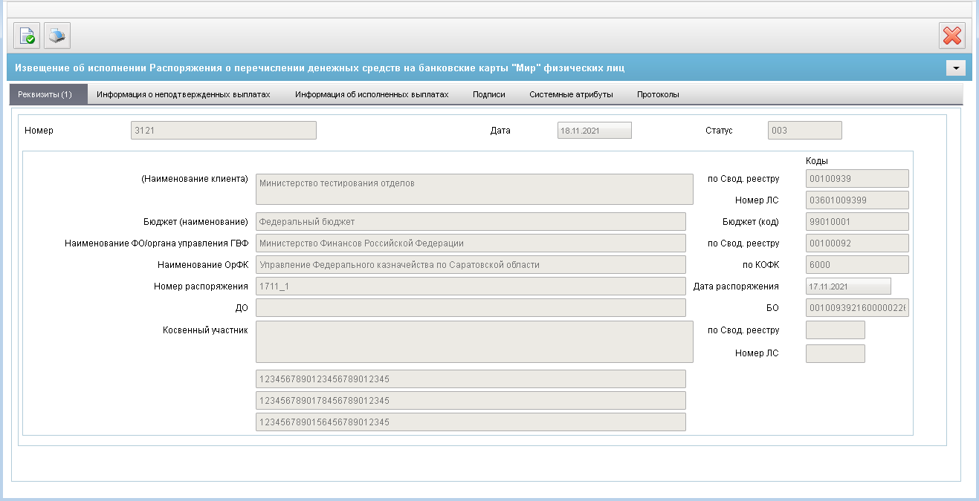
127. ЭФ документа «Извещение об исполнении Распоряжения о перечислении денежных средств на банковские карты «Мир» физических лиц», закладки «Реквизиты (1)»
Перечень полей документа «Извещение об исполнении Распоряжения о перечислении денежных средств на банковские карты «Мир» физических лиц», закладки «Реквизиты (1)» приведен в таблице 30.
30. Описание полей документа «Извещение об исполнении Распоряжения о перечислении денежных средств на банковские карты «Мир» физических лиц», закладки «Реквизиты (1)»
Наименование поля | Описание поля
Номер | Заполняется соответствующим значением, выгруженным из ППО OEBS АСФК.
Дата | Заполняется соответствующим значением, выгруженным из ППО OEBS АСФК.
Статус | Заполняется значением равным значению системного поля «Бизнес – статус (код)».
(Наименование клиента) | Заполняется соответствующим значением, выгруженным из ППО OEBS АСФК.
По Свод. Реестру | Код клиента по Сводному реестру.  Заполняется соответствующим значением, выгруженным из ППО OEBS АСФК.
Номер ЛС | Заполняется соответствующим значением, выгруженным из ППО OEBS АСФК.
Бюджет (наименование) | Заполняется соответствующим значением, выгруженным из ППО OEBS АСФК.
Бюджет (код) | Заполняется автоматически.
Наименование ФО/органа управления ГВФ | Заполняется соответствующим значением, выгруженным из ППО OEBS АСФК.
По Свод. Реестру | Код ФО/органа управления ГВФ по Сводному реестру.  Заполняется соответствующим значением, выгруженным из ППО OEBS АСФК.
Наименование ОрФК | Заполняется соответствующим значением, выгруженным из ППО OEBS АСФК.
По КОФК | Заполняется соответствующим значением, выгруженным из ППО OEBS АСФК.
Номер распоряжения | Заполняется соответствующим значением, выгруженным из ППО OEBS АСФК.
Дата распоряжения | Заполняется соответствующим значением, выгруженным из ППО OEBS АСФК.
БО | Учетный номер БО.  Заполняется соответствующим значением, выгруженным из ППО OEBS АСФК.
ДО | Заполняется соответствующим значением, выгруженным из ППО OEBS АСФК.
Косвенный участник | Заполняется соответствующим значением, выгруженным из ППО OEBS АСФК.  Поле недоступно для редактирования.
по Свод. реестру | Заполняется соответствующим значением, выгруженным из ППО OEBS АСФК.  Поле недоступно для редактирования.
Номер ЛС | Заполняется соответствующим значением, выгруженным из ППО OEBS АСФК.  Поле недоступно для редактирования.
ЭФ документа «Извещение об исполнении Распоряжения о перечислении денежных средств на банковские карты «Мир» физических лиц», закладки «Информация о неподтвержденных выплатах» представлена на рисунке 128.
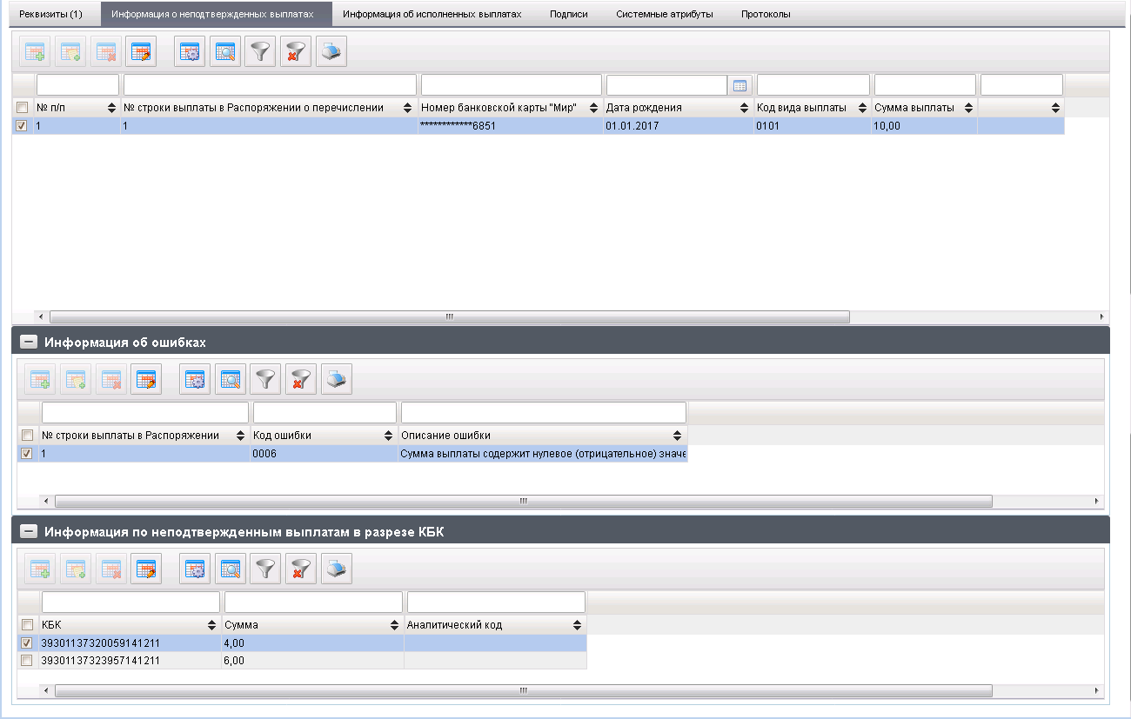
128. ЭФ документа «Извещение об исполнении Распоряжения о перечислении денежных средств на банковские карты «Мир» физических лиц», закладки «Информация о неподтвержденных выплатах»
Перечень полей документа «Извещение об исполнении Распоряжения о перечислении денежных средств на банковские карты «Мир» физических лиц», закладки «Информация о неподтвержденных выплатах» приведен в таблице 31.
31. Описание полей документа «Извещение об исполнении Распоряжения о перечислении денежных средств на банковские карты «Мир» физических лиц», закладки «Информация о неподтвержденных выплатах»
Наименование поля | Описание поля
№ п/п | Значение поля заполняется автоматически при создании строк таблицы значением от 1 до 9999.
№ строки выплаты в Распоряжении о перечислении | Заполняется соответствующим значением, выгруженным из ППО OEBS АСФК.
Номер банковской карты «Мир» | Отражение значения поля на визуальной форме выполняется в соответствии с требованиями к функции маскирования номеров карт:  - для пользователей, которым роль назначена, доступен просмотр номеров платежных карт «Мир», в полях отображения информации, сформированной на основании хранящегося в СУФД значение реквизита «Номер платежной карты» (полный номер карты, без маскирования);  - для пользователей, которым роль не назначена, применяется функция маскирования «Номера платежной карты» путем замены всех разрядов номера карты, кроме последних четырех разрядов, на символ «*» (звездочка).  Пример маскирования номера карты: номер платежной карты (полный) – 6000451034517191, маскированный номер платежной карты - ************7191.
Дата рождения | Заполняется соответствующим значением, выгруженным из ППО OEBS АСФК.
Код вида выплаты | Заполняется соответствующим значением, выгруженным из ППО OEBS АСФК.
Сумма выплаты | Заполняется соответствующим значением, выгруженным из ППО OEBS АСФК.
Группа полей «Информация об ошибках»
№ строки выплаты в Распоряжении | Заполняется соответствующим значением, выгруженным из ППО OEBS АСФК.
Код ошибки | Заполняется соответствующим значением, выгруженным из ППО OEBS АСФК.
Описание ошибки | Заполняется соответствующим значением, выгруженным из ППО OEBS АСФК.
Группа полей «Информация по неподтвержденным выплатам в разрезе КБК»
КБК | Заполняется соответствующим значением, выгруженным из ППО OEBS АСФК.
Сумма | Заполняется соответствующим значением, выгруженным из ППО OEBS АСФК.
Аналитический код | Заполняется соответствующим значением, выгруженным из ППО OEBS АСФК.
ЭФ документа «Извещение об исполнении Распоряжения о перечислении денежных средств на банковские карты «Мир» физических лиц», закладки «Информация об исполненных выплатах» представлена на рисунке 129.
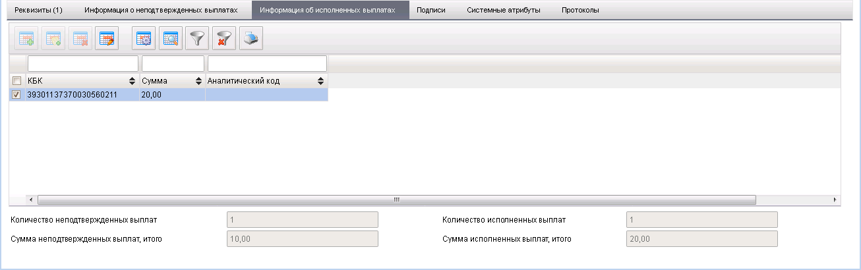
129. ЭФ документа «Извещение об исполнении Распоряжения о перечислении денежных средств на банковские карты «Мир» физических лиц», закладки «Информация об исполненных выплатах»
Перечень полей документа «Извещение об исполнении Распоряжения о перечислении денежных средств на банковские карты «Мир» физических лиц», закладки «Информация об исполненных выплатах» приведен в таблице 32.
32. Описание полей документа «Извещение об исполнении Распоряжения о перечислении денежных средств на банковские карты «Мир» физических лиц», закладки «Информация об исполненных выплатах»
Наименование поля | Описание поля
КБК | Заполняется соответствующим значением, выгруженным из ППО OEBS АСФК.
Сумма | Заполняется соответствующим значением, выгруженным из ППО OEBS АСФК.
Аналитический код | Заполняется соответствующим значением, выгруженным из ППО OEBS АСФК.
Количество неподтвержденных выплат, итого | Заполняется соответствующим значением, выгруженным из ППО OEBS АСФК.
Сумма неподтвержденных выплат, итого | Заполняется соответствующим значением, выгруженным из ППО OEBS АСФК.
Количество исполненных выплат, итого | Заполняется соответствующим значением, выгруженным из ППО OEBS АСФК.
Сумма исполненных выплат, итого | Заполняется соответствующим значением, выгруженным из ППО OEBS АСФК.
ЭФ документа «Извещение об исполнении Распоряжения о перечислении денежных средств на банковские карты «Мир» физических лиц», закладки «Подписи» представлена на рисунке 130.
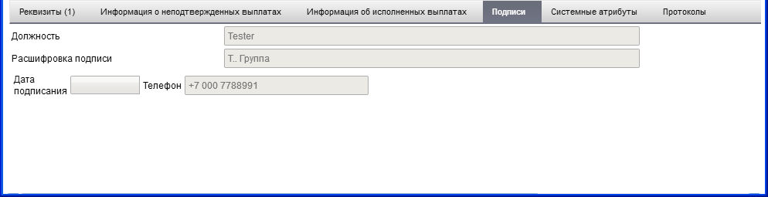
130. ЭФ документа «Извещение об исполнении Распоряжения о перечислении денежных средств на банковские карты «Мир» физических лиц», закладки «Подписи»
Перечень полей документа «Извещение об исполнении Распоряжения о перечислении денежных средств на банковские карты «Мир» физических лиц», закладки «Подписи» приведен в таблице 33.
33. Описание полей документа «Извещение об исполнении Распоряжения о перечислении денежных средств на карты «Мир» физических лиц», закладки «Подписи»
Наименование поля | Описание поля
Должность | Заполняется соответствующим значением, выгруженным из ППО OEBS АСФК.
Расшифровка подписи | Заполняется соответствующим значением, выгруженным из ППО OEBS АСФК.
Дата подписания | Заполняется соответствующим значением, выгруженным из ППО OEBS АСФК.
Телефон | Заполняется соответствующим значением, выгруженным из ППО OEBS АСФК

Распоряжение о перечислении денежных средств на банковские карты «Мир» физических лиц
Документ «Распоряжение о перечислении денежных средств на карты «Мир» физических лиц» предназначен для проведения выплат с лицевых счетов клиентов для зачисления на банковские (платежные) карты «Мир» и взаимодействия с АО «Национальная система платежных карт».
Для работы с документами «Распоряжение о перечислении денежных средств на карты «Мир» физических лиц» следует перейти в пункт меню «Документы – Регистрация и учет обязательств – Перечисление на карты «Мир» – Распоряжение о перечислении денежных средств на карты «Мир» физических лиц». Откроется ЭФ списка документов, представленная на рисунке 131.
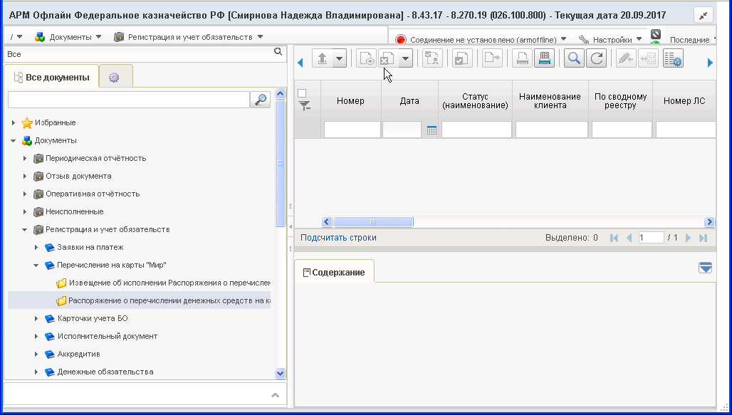
131. ЭФ списка документов «Распоряжение о перечислении денежных средств на карты «Мир» физических лиц»

Доступные операции
На АРМ Офлайн (НУБП, ОФК, ПБС, ФО) доступны следующие операции над документом:
- Для исходящих документов:
- ручной ввод;
- просмотр и редактирование;
- копирование и удаление;
- проверка, формирование и удаление ЭП;
- печать;
- импорт из внешней системы;
- экспорт во внешнюю систему, в ППО OEBS АСФК;
- откат статуса передачи.
- Для транзитных документов (ОФК):
- ручной ввод;
- просмотр и редактирование;
- копирование и удаление;
- проверка, формирование и удаление ЭП;
- печать;
- импорт из внешней системы;
- экспорт во внешнюю систему, в ППО OEBS АСФК;
- откат статуса передачи.
Примечание. Для пользователей, которым назначена роль «АСФК: Просмотр полных номеров платежных карт Мир», доступны все допустимые операции.
Для пользователей, которым роль не назначена, недоступны операции ручного ввода, редактирования, копирования, формирования и удаления ЭП, импорта из внешней системы.

Экранная форма документа
ЭФ документа «Распоряжение о перечислении денежных средств на карты «Мир» физических лиц» представлена на рисунке 132. Форма содержит следующие закладки:
- «Реквизиты»;
- «Информация о выплатах»;
- «Подписи».
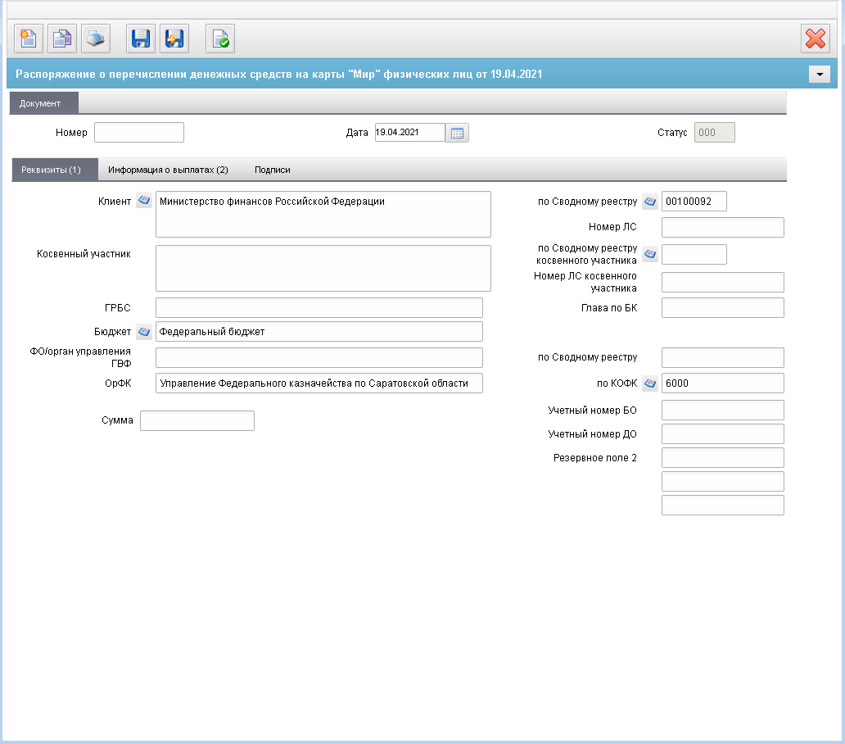
132. ЭФ документа «Распоряжение о перечислении денежных средств на карты «Мир» физических лиц», закладки «Реквизиты (1)»
Для ручного ввода документа следует на ЭФ документа заполнить поля, доступные для редактирования.
Перечень полей документа «Распоряжение о перечислении денежных средств на карты «Мир» физических лиц», закладки «Реквизиты (1)» приведен в таблице 34.
34. Описание полей документа «Распоряжение о перечислении денежных средств на карты «Мир» физических лиц», закладки «Реквизиты (1)»
Наименование поля | Описание поля
Номер | Указывается номер документа.  Значение рассчитывается автоматически на основании настроек для текущего типа документа в справочнике «Параметры автонумерации документов». Может быть заполнено вручную.  В случае, если значение было изменено вручную и не соответствует автоматически вычисленному значению, правильный порядковый номер может быть проставлен по нажатию кнопки.  Для ОФК off-line заполняется вручную.
Дата | Заполняется автоматически значением текущей системной даты.  Ввод значения вручную.  Доступен выбор значения из календаря.
Статус | Заполняется автоматически при обработке документа или выгружается из ППО OEBS АСФК.
Группа полей «Реквизиты (1)»
Клиент | Наименование клиента.  Если код по СР заполнен и Переход на СР = 1, то поле заполняется значением актуальной записи справочника СР, найденной по коду равен коду по СР, иначе: полным наименованием актуальной записи РУБП/ПУБП/НУБП/УП, найденной по коду собственного БУ и коду бюджета.  Для ОФК off-line и ФО заполняется вручную.  Может быть изменено вручную.
По Сводному реестру | Если код по СР заполнен, то поле требуется заполнять значением константы «Код по СР», иначе поле заполняется по-старому:  - на АРМ ПБС – из кода собственного БУ для ФБ;  - на АРМ НУБП – не заполняется;  - для ОФК off-line заполняется вручную;  - для ФО заполняется вручную.  Может быть изменено вручную.
Номер ЛС | На АРМ ПБС значение подтягивается автоматически из справочника «Информация о ЛС» на основании кода из системной константы «Код собственного БУ» (с учетом Бюджета, кода Главы по БК, а также значением обслуживающего ТОФК) и соответствующему ему типу лицевого счета с кодом «03».  Значение может быть изменено пользователем вручную или выбором из справочника лицевых счетов.  На АРМ ФО значение заполняется автоматически из справочника «Информация о ЛС».  Заполняется значением актуального л/с с кодом 02/12, открытого клиенту (поиск осуществляется по значениям системных констант «Код бюджета», «Код собственного БУ»).  На АРМ НУБП заполняется вручную, либо выбором значения из справочника «Информация о ЛС» (список значений ограничен типами лицевых счетов: «20», «21», «22», «30», «31», «32», «14», «41» в справочнике «НУБП»). Выбор значений ограничен списком номеров л/с, открытых данному клиенту по системным константам из справочника «Информация о ЛС»: КОФК обслуживания, Бюджет и код НУБП.  Л/с с кодом 14 выводятся из справочника без ограничений.  Для ОФК off-line заполняется вручную.  При указании в поле «Лицевой счет» л/с с кодом 05 или л/с с кодом 14 (для л/с с кодом 05 в записи справочника должны быть заполнены поля раздела «Дополнительные реквизиты ЛС по переданным полномочиям» и отмечен чекбокс НУБП на вкладке «Дополнительные реквизиты (5)») необходимо перезаполнить следующие поля документа:  - код бюджета (код бюджета из справочника л/с);  - наименование бюджета (наименование по коду из справочника бюджетов);  - код финансового органа (по коду бюджета из справочника ФО)  - наименование финансового органа, органа управления (территориального органа) ГВФ (из справочника ФО);  - наименование клиента (полное наименование владельца л/с из справочника л/с);  - код по Сводному реестру (заполняется только в случае указания федерального бюджета – из справочника л/с);  - глава по БК (ведомство из справочника л/с);  - ГРБС/ГАИФ (наименование из справочника ведомств с учетом бюджета).
Косвенный участник | Наименование клиента-косвенного участника системы казначейских платежей.  На АРМ ФО значение заполняется автоматически из поля «Полное наименование» актуальной записи Сводного реестра, найденной на основании указанного кода клиента.  На других АРМ реквизит недоступен для ручного ввода.
По Сводному реестру косвенного участника | Код клиента по Сводному реестру-косвенного участника системы казначейских платежей.  Реквизит доступен для ручного ввода на АРМ ФО.  Значение выбирается пользователем из Сводного реестра. Перечень записей, доступных для выбора, ограничен актуальными записями, в которых значение реквизита «Код бюджета» равно значению системной константы «Код бюджета».  На других АРМ реквизит недоступен для ручного ввода.
Номер ЛС косвенного участника | Номер лицевого счета клиента-косвенного участника системы казначейских платежей.  На АРМ ФО значение реквизита заполняется вручную.  На других АРМ реквизит недоступен для ручного ввода.
ГРБС | При заполнении на АРМ ПБС значение поля подтягивается по «Глава по БК» из справочника «Ведомства» из поля «Полное наименование» (в рамках указанного бюджета).  Может быть отредактировано вручную.  Для ОФК off-line заполняется вручную.  На АРМ НУБП поле заполняется вручную, либо выбором значения из справочника «НУБП» (поле «Учредитель (наименование)»). Кнопка выбора из справочника должна быть настроена в зависимости от того, выполнен переход на новый Сводный реестр или нет.  Поле может не заполняться в соответствии с отдельными указаниями ФК.  На АРМ ФО реквизит не заполняется.
Глава по БК | Значение заполняется автоматически из системной константы «Собственный код ведомства».  Может быть отредактировано вручную, либо выбором из справочника «Ведомства» (с учетом бюджета).  Для ОФК off-line заполняется вручную.  На АРМ НУБП для БУ, АУ указывается код главы по БК органа, осуществляющего функции и полномочия учредителя в отношении клиента.  Поле может не заполняться в соответствии с отдельными указаниями ФК.  На АРМ ФО реквизит не заполняется.
Бюджет | Заполняется автоматически полным наименованием актуальной записи справочника «Бюджеты», найденной по коду = «Код бюджета».  Может быть отредактировано вручную и из справочника «Бюджеты».  Для ОФК off-line заполняется вручную.  На АРМ НУБП для БУ, АУ не заполняется.
ФО/органа управления ГВФ | Заполняется автоматически полным наименованием единственной найденной актуальной записи справочника «Финансовые органы», найденной по бюджету = «Код бюджета». В случае нахождения нескольких ФО – не заполняется. Может быть отредактировано вручную и из справочника ФО.  Для ОФК off-line заполняется вручную.  Для БУ, АУ не заполняется.
По Сводному реестру | Указывается код органа соответствующего ФО/органа управления ГВФ по новому Сводному реестру.  Заполняется вручную.  Может быть изменено после ввода значения в поле «Наименование ФО/органа управления ГВФ».  Не заполняется для АУ, БУ.
ОрФК | Наименование ОрФК.  Значение поля подтягивается по полю «по КОФК» из справочника органов ФК из поля «Полное наименование».  Может быть изменено пользователем вручную.  Для ОФК off-line заполняется вручную.
По КОФК | Если значение вводится на АРМ ПБС, АРМ ФО, АРМ НУБП: проверяется значение константы код СОБСТВЕННОГО ТОФК. Если в значении 3-4 разряды не равны 00, то по умолчанию проставляется значение константы код вышестоящего ТОФК со значениями 00 в 3-4 разрядах. Иначе по умолчанию проставляется значение код собственного ТОФК.  Может быть изменено пользователем вручную или выбором из справочника «КОФК» (Органы ФК).  Для ОФК off-line заполняется вручную.
Учетный номер БО | Значение может вводиться вручную.  Для БУ, АУ, ФО не заполняется.  Значение передается из ППО OEBS АСФК.
Учетный номер ДО | Значение вводится вручную.  На АРМ ФО реквизит не заполняется.
Резервное поле 2 | Значение вводится вручную.
Сумма всего | Значение вводится вручную.
ЭФ документа «Распоряжение о перечислении денежных средств на карты «Мир» физических лиц», закладки «Информация о выплатах (2)» представлена на рисунке 133.
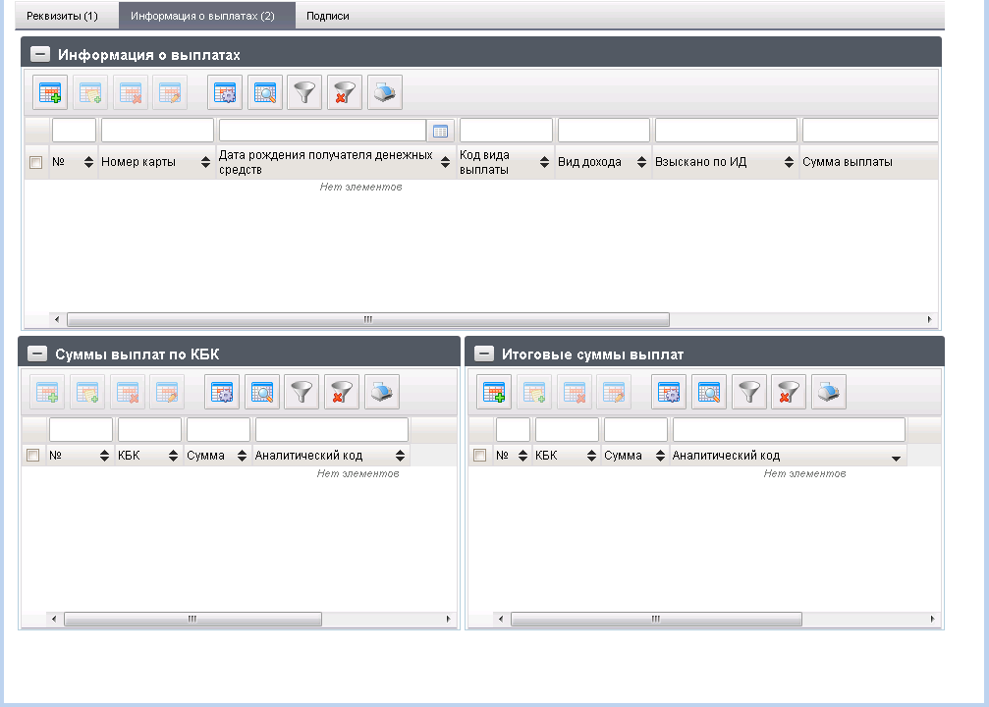
133. ЭФ документа «Распоряжение о перечислении денежных средств на карты «Мир», закладки «Информация о выплатах (2)»
Перечень полей документа «Распоряжение о перечислении денежных средств на карты «Мир», закладки «Информация о выплатах (2)» приведен в таблице 35.
35. Описание полей документа «Распоряжение о перечислении денежных средств на карты «Мир», закладки «Информация о выплатах (2)»
Наименование поля | Описание поля
Группа полей «Информация о выплатах»
№ | Заполняется автоматически номером по порядку при добавлении строки.
Номер карты | Номер платежной карты заполняется вручную.  Заполнение и отражение поля на визуальной форме выполняется в соответствии с требованиями к функции маскирования номеров платежных карт:  - для пользователей, которым роль назначена, доступен просмотр номеров платежных карт «Мир», в полях отображения информации, сформированной на основании хранящегося в СУФД значение реквизита «Номер платежной карты» (полный номер карты, без маскирования);  - для пользователей, которым роль не назначена, применяется функция маскирования «Номера платежной карты» путем замены всех разрядов номера карты, кроме последних четырех разрядов, на символ «*» (звездочка).  Пример маскирования номера карты: номер платежной карты (полный) – 6000451034517191, маскированный номер платежной карты - ************7191.
Дата рождения получателя денежных средств | Заполняется вручную, доступен выбор значения из календаря.
Код вида выплаты | Заполняется вручную.  Возможен выбор из справочника «Справочник соответствия кодов видов расходов кодам видов выплат на банковские карты «Мир» физических лиц».
Вид дохода | Код вида дохода.  Заполняется автоматически при импорте документа.  При ручном вводе документа заполняется пользователем путем выбора из списка значений: 1, 2, 3.
Взыскано по ИД | Сумма, взысканная по исполнительному документу.  Заполняется автоматически при импорте документа.  При ручном вводе документа заполняется пользователем. Указывается сумма или суммы, взысканные по исполнительному документу.  В качестве разделителя целой и дробной части используется тире (-).  Если взысканная сумма выражена в целых рублях, то после знака тире «-» указывается «00».  При указании двух и более сумм они разделяются между собой точкой с запятой (;).
Сумма выплаты | Значение вводится вручную.
Номер карты (маскированный) | Заполнение осуществляется автоматически с применением функции маскирования в следующем порядке:  - Выполняется копирование значения реквизита «Номер карты».  - Каждый из разрядов номера карты, за исключением последних 4, заменяется на «*».  - Последние 4 разряда остаются идентичными значениям последних 4 разрядов номера карты.  Поле недоступно для редактирования.
Группа полей «Суммы выплат по КБК»
№ | Реквизит заполняется автоматически.  Копируется из соответствующего реквизита строки основной табличной части первого порядка. Служит для связи.  Если по соответствующей строке основной табличной части первого порядка добавляется несколько строк табличной части второго порядка, то по каждой такой строке значение данного реквизита одинаково.  Поле недоступно для редактирования.
КБК | Значение вводится вручную или выбирается из справочника «КБК».  Для ОФК off-line заполняется вручную.
Сумма | Значение вводится вручную.
Аналитический код | Значение вводится вручную.
Группа полей «Итоговые суммы выплат»
№ | Реквизит должен заполняться автоматически.  Копируется из соответствующего реквизита строки основной табличной части первого порядка. Служит для связи.  Если по соответствующей строке основной табличной части первого порядка добавляется несколько строк табличной части второго порядка, то по каждой такой строке значение данного реквизита должно быть одинаковым.  Поле недоступно для редактирования.
КБК | Значение вводится вручную или выбирается из справочника «КБК».  Для ОФК off-line заполняется вручную.
Сумма | Значение вводится вручную.
Аналитический код | Значение вводится вручную.
ЭФ документа «Распоряжение о перечислении денежных средств на карты «Мир» физических лиц», закладки «Подписи» представлена на рисунке 134.
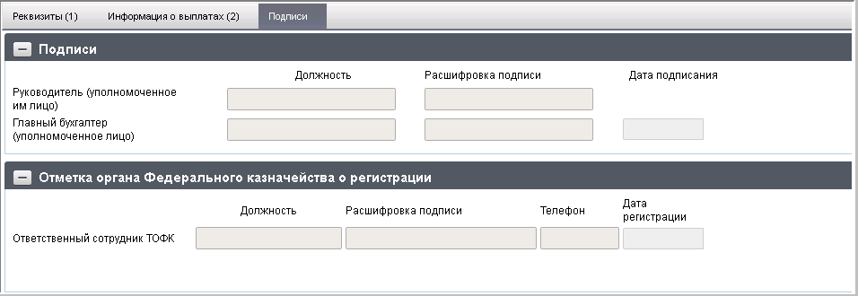
134. ЭФ документа «Распоряжение о перечислении денежных средств на карты «Мир» физических лиц», закладки «Подписи»
Перечень полей документа «Распоряжение о перечислении денежных средств на карты «Мир» физических лиц», закладки «Подписи» приведен в таблице 36.
36. Описание полей документа «Распоряжение о перечислении денежных средств на карты «Мир» физических лиц», закладки «Подписи»
Наименование поля | Описание поля
Группа полей «Подписи»
Руководитель (уполномоченное лицо). Должность | Заполняется автоматически при подписании ЭП данными подписанта.  Для ОФК off-line заполняется вручную.
Руководитель (уполномоченное лицо). Расшифровка подписи | Заполняется автоматически при подписании ЭП данными подписанта.  Для ОФК off-line заполняется вручную.
Главный бухгалтер (уполномоченное лицо). Должность | Заполняется автоматически при подписании ЭП данными подписанта.  Для ОФК off-line заполняется вручную.
Главный бухгалтер (уполномоченное лицо). Расшифровка подписи | Заполняется автоматически при подписании ЭП данными подписанта.  Для ОФК off-line заполняется вручную.
Дата подписания | Заполняется автоматически при подписании ЭП данными подписанта  Значение вводится вручную или выбирается из системного календаря.
Группа полей «Отметка органа Федерального казначейства о регистрации»
Ответственный сотрудник ТОФК. Должность | Значение заполняется в ППО OEBS АСФК.
Ответственный сотрудник ТОФК. Расшифровка подписи | Значение заполняется в ППО OEBS АСФК.
Ответственный сотрудник ТОФК. Телефон | Значение заполняется в ППО OEBS АСФК.
Дата регистрации | Значение заполняется в ППО OEBS АСФК.

Сведения об обязательстве
Для осуществления оплаты по заключенным договорам и госконтрактам бюджетное учреждение формирует документ «Сведения об обязательстве» (если документ-основание бюджетного обязательства – «договор») и передает его в ОрФК.
Документ «Сведения об обязательстве» формируется также для предоставления в ОрФК детализации по исполнительному документу, исполнительному документу по периодическим выплатам.
Для визуализации связи между документом «Сведения об обязательстве» и документами «Заявка на кассовый расход», «Заявка на кассовый расход (сокращенная)», «Заявка на получение наличных денег», «Заявка на получение денежных средств, перечисляемых на карту», «Заявка на внесение изменений в обязательство» и «Заявка на перерегистрацию бюджетного обязательства» в ППО СУФД АСФК на ЭФ списка документов «Сведения об обязательстве (исходящие)» (рис. 135) расположена отдельная вкладка «Связанные документы», в которой отражен список связанных документов. Табличное поле, отображающее этот список, содержит следующие реквизиты связанных документов:
- Тип документа;
- Номер;
- Дата;
- Глава по БК;
- Статус.
Пользователь может самостоятельно настраивать состав реквизитов связанных документов, отображаемых в списке. Также возможно выполнение операции перехода из ЭФ документа «Сведения об обязательстве (исходящие)» к ЭФ связанного документа.
Для работы с документами «Сведения об обязательстве (исходящие)» следует перейти в пункт меню «Документы – Регистрация и учет обязательств – Карточки учета БО – Сведения об обязательстве (исходящие)». Откроется ЭФ списка документов, представленная на рисунке 135.
Для работы с документами «Сведения об обязательстве (входящие)» следует перейти в пункт меню «Документы – Регистрация и учет обязательств – Карточки учета БО – Сведения об обязательстве (входящие)».
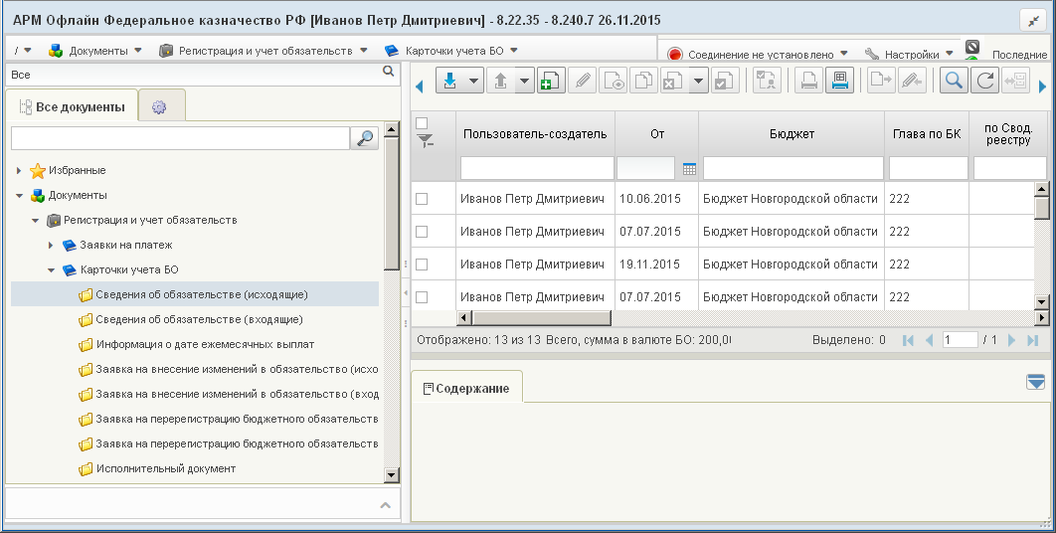
135. ЭФ списка документов «Сведения об обязательстве (исходящие)»

Доступные операции
На АРМ Офлайн (НУБП, ОФК, ПБС, ФО) доступны следующие операции над документом:
- Для исходящих документов:
- ввод вручную;
- создание на основе родительского документа (Офлайн (НУБП, ПБС, ФО));
- импорт из внешней системы;
- документарный контроль;
- просмотр и редактирование;
- удаление;
- подписание, проверка и снятие ЭП;
- печать;
- экспорт во внешнюю систему (Офлайн (НУБП, ПБС, ФО));
- статистика.
- Для входящих документов:
- просмотр;
- проверка ЭП;
- печать;
- экспорт во внешнюю систему;
- отправка в УФК.

Создание документа на основе родительского документа
Документ может создаваться на основе следующих ЭД:
- «Исполнительный документ»;
- «Исполнительный документ по солидарным должникам»;
- «Решение налогового органа о взыскании налога, сбора, пеней и штрафов, предусматривающее обращение взыскания на средства бюджетов бюджетной системы Российской Федерации»;
- «Исполнительный документ по периодическим выплатам»;
- «Сведения об обязательстве».
Для создания документа на основе родительского документа необходимо в ЭФ документа нажать на кнопку (Выбрать родительский документ), выбрать тип родительского документа, а затем сам родительский документ. Поля формы заполнятся значениями соответствующих полей родительского документа.

Экранная форма документа
ЭФ документа «Сведения об обязательстве» представлена на рисунке 136. Форма содержит следующие закладки:
- «Заголовок, раздел 1,2 (1)»;
- «Раздел 3 (2);
- «Подписи (3)»;
- «Системные атрибуты»;
- «Протоколы».
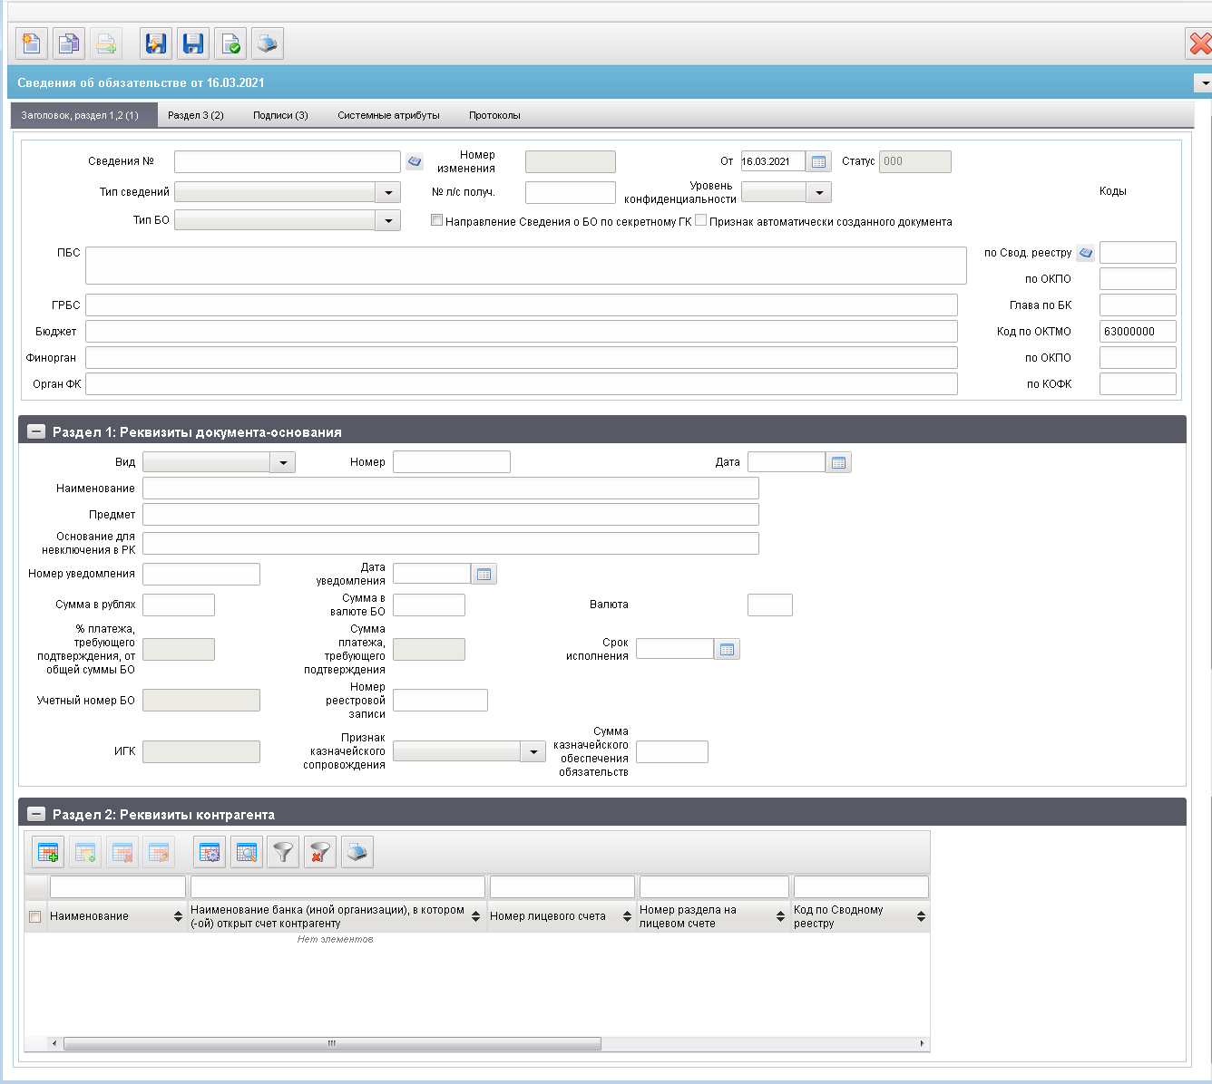
136. ЭФ документа «Сведения об обязательстве», закладки «Заголовок, раздел 1,2 (1)»
Примечание. На ОФК-офлайн отсутствует автозаполнение и все поля заполняются вручную, без возможностей выбора из справочника и заполнения из родительского документа.
При вводе документа на АРМ ОФК все поля открыты на редактирование.
В документе «Сведения об обязательстве (входящие)» все поля закрыты на редактирование и заполняются путем импорта из ППО OEBS АСФК.
При импорте документа из внешней системы поля документа автоматически заполняются данными загрузочного файла. В случае детализации данных по исполнительным документам соответствующие поля заполняются значениями из родительского документа. При вводе документа вручную поля заполняются без использования справочников и списков в соответствии с данными бумажного документа, предоставленного клиентом. Для ручного ввода документа следует на ЭФ документа заполнить поля, доступные для редактирования.
Перечень полей документа «Сведения об обязательстве», закладки «Заголовок, Раздел 1,2 (1)» приведен в таблице 37.
37. Описание полей документа «Сведения об обязательстве», закладки «Заголовок, раздел 1,2 (1)»
Наименование поля | Описание поля
Сведения № | Номер, присвоенный клиентом, оформляющим документ.  Значение рассчитывается автоматически на основании настроек для текущего типа документа в справочнике «Параметры автонумерации документов». Может быть заполнено вручную.  В случае если значение было изменено вручную и не соответствует автоматически вычисленному значению, правильный порядковый номер может быть проставлен по нажатию кнопки.  Для ОФК off-line заполняется вручную.
Номер изменения | При указании в поле «Тип сведений» значения «0» (первичные) поле автоматически заполняется значением «0» и становится недоступным для редактирования.  При указании в поле «Тип сведений» значения «1» (изменения) значение вводится вручную.  На АРМ ОФК заполняется вручную.  При импорте из ТФФ, при пустом значении отображается на ВФ и передается в ППО OEBS АСФК значение «0».
От | По умолчанию проставляется текущая дата.  Значение может быть изменено вручную или выбором из системного календаря.
Статус | Значение заполняется автоматически.  Загружается из ППО OEBS АСФК.
Тип сведений | Для исходящих документов: значение выбирается из списка (на форму подтягивается и участвует в интеграции только код типа сведений):  - 0 – первичные;  - 1 – изменения.
№ л/с получ. | На АРМ ПБС: значение подтягивается автоматически из справочника «Информация о ЛС» на основании кода из системной константы «Код собственного БУ» (с учетом Бюджета и кода Главы по БК) и соответствующему ему типу лицевого счета с кодом «03». Значение может быть изменено пользователем вручную или выбором из справочника «Информация о ЛС» (список ограничен кодом РУБП).  На АРМ ФО: Значение может быть введено пользователем вручную или выбором из справочника «Информация о ЛС» (список ограничен кодом РУБП).  Для АРМ НУБП, ОФК off-line заполняется вручную.  Может заполняться из родительского документа.  При указании 14 типа ЛС перезаполняются следующие поля документа:  - код бюджета (код бюджета из справочника лицевых счетов);  - клиент (полное наименование владельца ЛС из справочника лицевых счетов);  - код по сводному реестру;  - код главы (ведомство из справочника лицевых счетов);  - ИНН (перезаполняется значением ИНН записи, найденной с учётом перезаполненных значений: код бюджета, код по сводному реестру и код главы, из соответствующего справочника СРРПБС/ПУБП/НУБП или СР);  - КПП (перезаполняется значением ИНН записи, найденной с учётом перезаполненных значений: код бюджета, код по сводному реестру и код главы, из соответствующего справочника СРРПБС/ПУБП/НУБП или СР).
Уровень конфиденциальности | Заполняется вручную. По умолчанию не заполнено.  Заполняется значением «0» (не секретно) или «1» (ДСП) при указании:  - лицевого счета клиента с признаком обслуживания в ЗК;  - кода по Сводному реестру, для которого в справочнике СР присутствует поле «Признак контура» со значением «S» (закрытый);  - вместо наименования указан код организации по СР.
Тип БО | Наименование типа бюджетного обязательства.  Значение выбирается из списка (в интеграции участвует только код Типа БО):  - пустое;  - 1 – «Закупка»;  - 2 – «Прочее».  По умолчанию поле пустое.
Направление Сведения о БО по закрытому ГК | Чекбокс. По умолчанию значение чекбокса не проставлено.
Признак автоматически созданного документа | Чекбокс. Устанавливается автоматически, не редактируется. Флаг устанавливается, если значение реквизита «Признак автоматически созданного документа» равно «1», снимается, если значение реквизита «Признак автоматически созданного документа» равно «0».  Указывается значение «0» или «1» по следующим правилам:  - «0», если документ создается в ППО СУФД АСФК, или принимаемый из ППО OEBS АСФК документ имеет технический тип «ОБД»;  - «1», если принимаемый из ППО OEBS АСФК документ имеет технический тип «ОБП».
ПБС | При значении поля «Переход на СР» = 1, поле заполняется значением полного наименования организации из справочника СР на основании констант «Код собственного БУ» и «Код бюджета».  При значении поля «Переход на СР» равен 0:  - Для Федерального бюджета заполняется полным наименование из справочника СРРПБС на основании кода по Сводному реестру (с учетом Бюджета и кода Главы по БК).  - Для бюджета, отличного от Федерального заполняется полным наименованием из справочника СРРПБС/ПУБП на основании кода из системной константы «Код собственного БУ» (с учетом Бюджета и кода Главы по БК).  Для ОФК off-line, АРМ НУБП заполняется вручную.  Может быть отредактировано вручную и заполняться из родительского документа.
По Свод. Реестру | На АРМ ПБС/ФО/НУБП: Заполняется по умолчанию значением системной константы «Код по СР» значением = 8 знаков. Может быть изменено выбором из справочника СР (значением поля «Код организации по СР» из записи СР с учётом системной константы «Код бюджета».  Всегда:  Для ОФК off-line, АРМ НУБП заполняется вручную.  Может заполняться из родительского документа.
По ОКПО | Указывается код по ОКПО получателя бюджетных средств.  Заполняется автоматически из соответствующей ПБС записи справочника СРРПБС/ПУБП (из дополнения), либо справочника СР.  Может заполняться из родительского документа.
ГРБС | На АРМ ПБС и АРМ ФО: значение поля подтягивается по «Глава по БК» из справочника «Ведомства» из поля «Полное наименование» (в рамках указанного бюджета).  Значение может быть отредактировано вручную.  Для АРМ НУБП, ОФК off-line заполняется вручную.  Может заполняться из родительского документа.
Глава по БК | - При значении поля «Переход на СР» равному 1:  Заполняется значением кода главы по БК записи справочника СР, найденной на основании констант «Код собственного БУ» и «Код бюджета».  Для АРМ НУБП, ОФК off-line заполняется вручную.  - При значении поля «Переход на СР» равному 0:  Значение заполняется автоматически из системной константы.  Может быть отредактировано вручную, либо выбором из справочника «Ведомства» (с учетом бюджета).  Для АРМ НУБП, ОФК off-line заполняется вручную.
Бюджет | Заполняется автоматически по коду бюджета полным наименованием из справочника «Бюджеты». Может быть отредактировано вручную или выбирается из справочника «Бюджеты».  Для АРМ НУБП, ОФК off-line заполняется вручную.  Может заполняться из родительского документа.
Код по ОКТМО | Значение вводится вручную.  На АРМ ОФК значение вводится вручную.
Финорган | Заполняется автоматически по коду полным наименованием из справочника финорганов. Может быть отредактировано вручную или выбирается из справочника финорганов.  На АРМ НУБП заполняется вручную.  Для ОФК off-line заполняется вручную.  Может заполняться из родительского документа.
По ОКПО | Заполняется автоматически из справочника «Финансовые органы» по наименованию финансового органа.  Может быть отредактировано вручную.  Для АРМ НУБП, ОФК off-line заполняется вручную.  Может заполняться из родительского документа.
Орган ФК | Значение подтягивается автоматически после заполнения поля КОФК.  Может быть отредактировано вручную.  Для АРМ НУБП, ОФК off-line заполняется вручную.  Может заполняться из родительского документа.
По КОФК | Если значение вводится на АРМ ПБС или АРМ ФО: проверяется значение константы «Код собственного ТОФК». Если оно равно ххуу, то по умолчанию проставляется значение константы код вышестоящего ТОФК равный хх00; если равна хх00, то по умолчанию проставляется значение «Код собственного ТОФК».  Может быть изменено пользователем вручную или выбором из справочника КОФК (Органы ФК).  Для АРМ НУБП, ОФК off-line заполняется вручную.  Может заполняться из родительского документа.
Направление Сведения о БО по закрытому ГК | Чекбокс. По умолчанию значение не установлено.
Группа полей «Раздел 1. Реквизиты документа-основания»
Вид | Наименование вида документа-основания.  Значение выбирается из списка (на форму подтягивается и участвует в интеграции только наименование):  - пустое;  - «контракт»;  - «проект контракта»;  - «договор»;  - «соглашение»;  - «нормативный правовой акт»;  - «исполнительный документ»;  - «решение налогового органа»;  - «извещение об осуществлении закупки»;  - «приглашение принять участие в определении поставщика (подрядчика, исполнителя)»;  - «иное основание».  По умолчанию поле пустое.  Может заполняться из родительского документа.
Номер | Значение вводится вручную.  На АРМ ОФК значение вводится вручную.  Может заполняться из родительского документа.
Дата | Значение вводится вручную или выбирается из системного календаря.  Если значение вводится на АРМ ОФК, то значение вводится вручную.  Может не заполняться, в случае если реквизит «Вид» содержит значение «извещение об осуществлении закупки», в остальных случаях – обязательно к заполнению.  Может заполняться из родительского документа.
Наименование | Значение вводится вручную.  На АРМ ОФК значение вводится вручную.  Может заполняться из родительского документа.
Предмет | Значение вводится вручную.  На АРМ ОФК значение вводится вручную.  Может заполняться из родительского документа.
Основание для невключения в РК | Основание для невключения.  Значение вводится вручную.  На АРМ ОФК значение вводится вручную.  Может заполняться из родительского документа.
Номер уведомления | Номер уведомления о поступлении исполнительного документа / решения налогового органа.  Значение вводится вручную.  На АРМ ОФК значение вводится вручную.  Может заполняться из родительского документа.
Дата уведомления | Дата уведомления о поступлении исполнительного документа / решения налогового органа.  Значение вводится вручную или выбирается из системного календаря.  На АРМ ОФК значение вводится вручную.  Может заполняться из родительского документа.
Сумма в рублях | На АРМ УБП: автоматически заполняется значением, равным значению поля «Сумма в валюте БО», если заполнены поля «Сумма в валюте БО» и «Валюта», и в поле «Валюта» указано значение «643» или «RUB».  Возможно заполнение значение вручную.  На АРМ ОФК значение вводится вручную.  Может заполняться из родительского документа.
Сумма в валюте БО | Значение вводится вручную.  На АРМ ОФК значение вводится вручную.  Может заполняться из родительского документа
Валюта | Значение по умолчанию – RUB. Может быть изменено пользователем вручную или выбором из справочника валют (может указываться как буквенный, так и цифровой код).  Для АРМ НУБП, ОФК off-line заполняется вручную.  Может заполняться из родительского документа.
% платежа, требующего подтверждения, от общей суммы БО | Поле доступно для редактирования до подписания и отправки документа, если поле «Сумма платежа, требующего подтверждения» заполнено значением, отличным от «0,00».  Указывается процент авансового платежа.  Заполняется автоматически, если поле «Сумма платежа, требующего подтверждения» заполнено значением отличным от «0,00» и поле «Процент платежа, требующего подтверждения, от общей суммы обязательства» не заполнено. Поле заполняется автоматически по формуле при условии, что реквизит «Сумма платежа, требующего подтверждения» отлично от значения «0.00» или пусто: % платежа, требующего подтверждения, от суммы БО = («Сумма платежа, требующего подтверждения» / «Сумма в рублях»)*100%. Может принимать значения от 0.01 до 100.00 включительно.  Если поле «Процент платежа, требующего подтверждения, от общей суммы обязательства» заполнено, то изменять его значение на значение, рассчитанное автоматически, не требуется.  Поле не заполняется автоматически и не доступно для редактирования пользователем, если поле «Сумма платежа, требующего подтверждения» заполнено значением «0,00» или «пусто».
Сумма платежа, требующего подтверждения | Поле недоступно для редактирования.  Указывается сумма авансового платежа, установленная документом-основанием или исчисленная от общей суммы бюджетного обязательства сумма авансового платежа в валюте бюджетного обязательства.  Поле рассчитывается автоматически по формуле:  Сумма платежа, требующего подтверждения = (Сумма исполненного обязательства прошлых лет + Сумма на текущий финансовый год + Сумма в валюте обязательства на первый год планового периода + Сумма в валюте обязательства на второй год планового периода + Сумма в валюте обязательства на третий год планового периода + Сумма в валюте соглашения на последующие годы) в строке КБК с признаком «Безусловное».
Срок исполнения | Поле доступно для редактирования.  Указывается дата завершения исполнения обязательств по документу-основанию (кроме обязательств, возникших из извещения об осуществлении закупки, приглашения принять участие в определении поставщика (подрядчика, исполнителя) или проекта контракта).
Учетный номер БО | Для сведений с типом «первичные» не заполняется, для сведений с типом «Изменение обязательно для заполнения».  Может заполняться из родительского документа.
Номер реестровой записи | Значение вводится вручную.  На АРМ ОФК значение вводится вручную.  Может заполняться из родительского документа.
ИГК | Указывается идентификатор государственного контракта, при наличии.  Заполняется, если в реквизите «Вид» указаны значения «контракт», «договор», «соглашение», «нормативный правовой акт».
Признак казначейского сопровождения | Указывается признак казначейского сопровождения государственного контракта (контракта, договора).  Заполняется выбором из списка значений:  - пустое;  - «Да».  Значение по умолчанию – пусто.  Заполняется, если по государственному контракту (контракту, договору) осуществляется казначейское сопровождение. В остальных случаях графа не заполняется.
Сумма казначейского обеспечения обязательств | Указывается сумма казначейского обеспечения обязательств, если в реквизите «Признак казначейского, банковского сопровождения» указано значение «Да».  В остальных случаях не заполняется.
Группа полей «Раздел 2. Реквизиты контрагента» (табличное поле)
Наименование | Значение вводится вручную или выбирается из справочника поставщиков.  Может заполняться автоматически из поля «Наименование (ФИО)» при выборе родительского документа с типом ОБЛ, ОБЕ для заполнения детализации по исполнительному листу.  Для АРМ НУБП, ОФК off-line заполняется вручную.  Может заполняться из родительского документа.
Наименование банка (иной организации), в котором (-ой) открыт счет контрагенту | Значение подтягивается автоматически после заполнения поля «БИК» из справочника Банков из поля «Платежное наименование (от ЦБ)» и вводится вручную.  По умолчанию – пустое значение.  Может заполняться из родительского документа.
Номер лицевого счета | Значение может быть введено вручную или выбором из справочника «Информация о лицевых счетах».  Может заполняться из родительского документа.
Номер раздела на лицевом счете | Указывается аналитический номер раздела на лицевом счете указывается в случае если операции по исполнению бюджетного обязательства подлежат отражению на лицевом счете, открытом контрагенту в органе Федерального казначейства, для отражения средств, подлежащих в соответствии с законодательством Российской Федерации казначейскому сопровождению, предоставляемых в соответствии с документом-основанием
Код по Сводному реестру | Заполняется вручную.  Поле не обязательно для заполнения.  Указывается код по Сводному реестру контрагента/взыскателя, в случае наличия информации о нем в Сводном реестре в соответствии с ИНН и КПП.
ИНН | Значение заполняется автоматически после заполнения поля «Наименование контрагента».  После автозаполнения поле доступно для редактирования.  Может заполняться автоматически из поля «ИНН» при выборе родительского документа с типом ОБЛ, ОБЕ для заполнения детализации по исполнительному листу.  Для АРМ НУБП, ОФК off-line заполняется вручную.  Может заполняться из родительского документа.
КПП | Значение заполняется автоматически после заполнения поля «Наименование контрагента».  После автозаполнения поле доступно для редактирования.  Может заполняться автоматически из поля «КПП» при выборе родительского документа с типом ОБЛ, ОБЕ для заполнения детализации по исполнительному листу.  Для АРМ НУБП, ОФК off-line заполняется вручную.  Может заполняться из родительского документа.
КПП крупнейшего налогоплательщика | Указывается КПП крупнейшего налогоплательщика.  По умолчанию – пустое значение. Значение вводится вручную.
Банк. счет | Значение вводится вручную.  По умолчанию – пустое значение.  Может заполняться из родительского документа.
Кор. счет | Значение вводится вручную.  По умолчанию – пустое значение.  Может заполняться из родительского документа.
БИК | Значение вводится вручную.  По умолчанию – пустое значение.  Может заполняться из родительского документа.
Банк | Значение вводится вручную.  По умолчанию – пустое значение.  Может заполняться из родительского документа.
Для добавления строки реквизита в список следует нажать на кнопку (Добавить новую строку). Откроется форма «Добавление записи» (рис. 137).
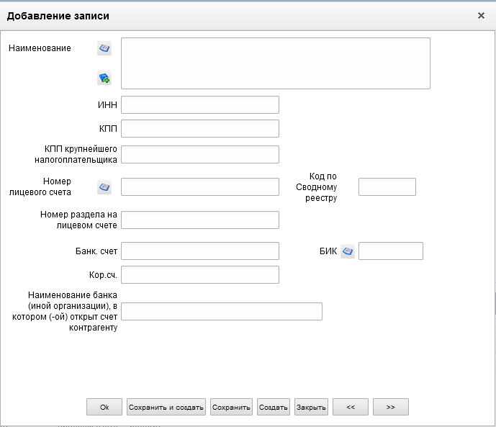
137. Форма «Добавление записи»
На форме «Добавление записи» заполняются поля, приведенные в таблице 37 «Раздел 2. Реквизиты контрагента». Для сохранения заполненной строки следует нажать на кнопку «Ok» – в списке появится созданная запись.
ЭФ документа «Сведения об обязательстве», закладки «Раздел 3 (2)» представлена на рисунке 138.
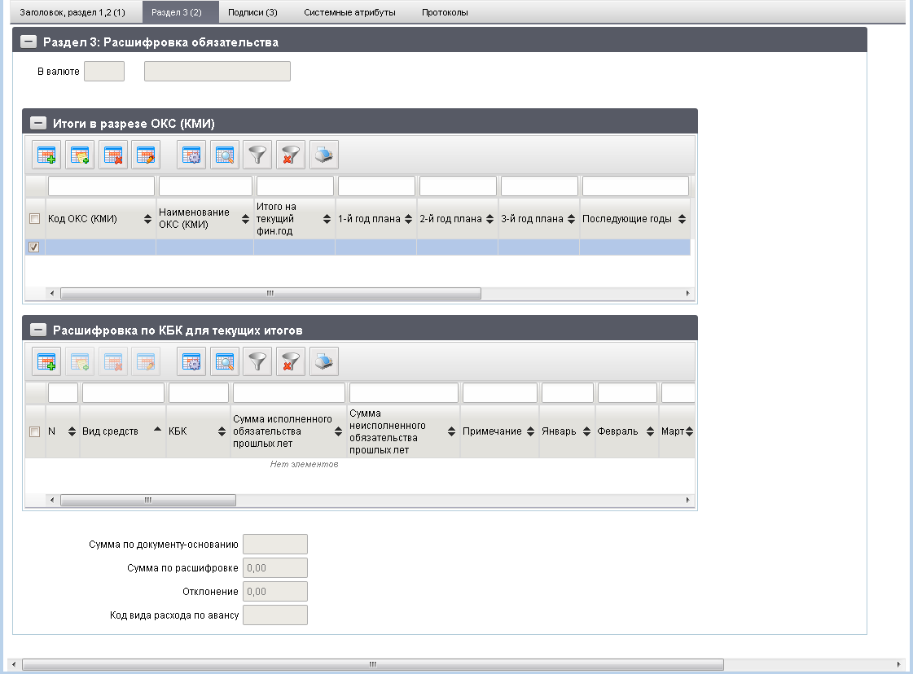
138. ЭФ документа «Сведения об обязательстве», закладки «Раздел 3 (2)»
Перечень полей документа «Сведения об обязательстве», закладки «Раздел 3 (2)» приведен в таблице 38.
38. Описание полей документа «Сведения об обязательстве», закладки «Раздел 3 (2)»
Наименование поля | Описание поля
Группа полей «Раздел 3. Расшифровка обязательства в валюте БО»
В валюте | Код: Отражается значение, указанное в поле «Валюта» раздела «Реквизиты документа-основания».  Наименование: Заполняется автоматически из справочника валют.
Группа полей «Итоги в разрезе ОКС (КМИ)» (табличное поле).
При создании документа в таблице автоматически создается строка с незаполненными реквизитами. При открытии закладки Раздела 5 пустая строка в таблице автоматически выделяется.
Код ОКС (КМИ) | Значение заполняется вручную или выбором актуальной записи из справочника «ФАИП», выводятся только записи справочника, у которых «Код объекта ФАИП» заполнен, а поле «Идентификатор этапа инвестирования по объекту ФАИП» пустое, или выбором актуальной записи из справочника «Перечень мероприятий по информатизации».  Для ОФК off-line заполняется вручную.  Может заполняться из родительского документа.
Наименование ОКС (КМИ) | Заполняется автоматически по коду из справочника «ФАИП», или из справочника «Перечень мероприятий по информатизации».  Может быть изменено пользователем вручную.  Для ОФК off-line заполняется вручную.  Может заполняться из родительского документа.
Январь | Заполняется вручную. Может заполняться из родительского документа.
Февраль | Заполняется вручную. Может заполняться из родительского документа.
… | …
Декабрь | Заполняется вручную. Может заполняться из родительского документа.
Итого на текущий фин. Год | Заполняется вручную. Может заполняться из родительского документа.
1-й год плана | Заполняется вручную. Может заполняться из родительского документа.
2-й год плана | Заполняется вручную. Может заполняться из родительского документа.
3-й год | Заполняется вручную. Может заполняться из родительского документа.
Последующие годы | Заполняется вручную. Может заполняться из родительского документа.
Дата выплаты по ИД | Указывается календарный день месяца (без указания месяца и года), до которого должник обязан осуществить выплату по исполнительному документу, предусматривающему периодические выплаты.  Допустимые значения от «01» до «31».
Группа полей «Расшифровка по КБК для текущих итогов (таблица является вложенной к итоговой строке по ФАИП)»
Код строки | Заполняется автоматически. Сквозная автонумерация.
Вид средств (код) | По умолчанию указывается значение – «10». Может быть изменено пользователем вручную или выбором из справочника «Источники финансирования».  Список значений, доступных для выбора пользователем ограничен следующими кодами: 10, 11.  Для АРМ НУБП, ОФК off-line заполняется вручную.  Может заполняться из родительского документа.
Вид средств (наименование) | Заполняется автоматически по коду из справочника «Источники финансирования».  Может быть изменено пользователем вручную.  Для АРМ НУБП, ОФК off-line заполняется вручную.  Может заполняться из родительского документа.
КБК | - Значение вводится вручную или выбирается из справочника КБК.  Пользователю должны быть доступны КБК, у которых значение типа – «10», «11», «12».  Может заполняться из родительского документа.  - Значение генерируется автоматически из заполненных значений по сегментам по следующим алгоритмам:  ППП + ФКР + КЦСР + КВР + КОСГУ.  Для АРМ НУБП, ОФК off-line заполняется вручную.  Может заполняться из родительского документа.
ППП | Значение вводится вручную или выбирается из справочника «Ведомственная структура».  Для АРМ НУБП, ОФК off-line заполняется вручную.  Может заполняться из родительского документа.
ФКР | Значение вводится вручную или выбирается из справочника разделов/подразделов.  Для АРМ НУБП, ОФК off-line заполняется вручную.  Может заполняться из родительского документа.
КЦСР | Значение вводится вручную или выбирается из справочника целевых статей.  Для АРМ НУБП, ОФК off-line заполняется вручную.  Может заполняться из родительского документа.
КВР | Значение вводится вручную или выбирается из справочника видов расходов.  Для АРМ НУБП, ОФК off-line заполняется вручную.  Может заполняться из родительского документа.
КОСГУ | Значение может вводиться вручную, выбираться пользователем из справочника «Экономическая классификация».  Для АРМ НУБП, ОФК off-line заполняется вручную.  Может заполняться из родительского документа.
Аналитический код | Значение вводится вручную или выбирается из справочника кодов целей субсидий субвенций.  Для ОФК off-line заполняется вручную.  Может заполняться из родительского документа.
Доп. КБК2 | Значение вводится вручную или выбирается из справочника «Дополнение БК2».  Для АРМ НУБП, ОФК off-line заполняется вручную.  Может заполняться из родительского документа.
Доп. КБК3 | Значение вводится вручную или выбирается из справочника «Дополнение БК3».  Для АРМ НУБП, ОФК off-line заполняется вручную.  Может заполняться из родительского документа.
Доп КБК4 | Значение вводится вручную или выбирается из справочника «Дополнение БК4».  Для АРМ НУБП, ОФК off-line заполняется вручную.  Может заполняться из родительского документа.
Признак безусловности платежа | Указывается признак безусловности платежа выбором из списка.  Допустимые значения:  - 0 – «безусловное»;  - 1 – «условное».  Может заполняться из родительского документа.
Сумма исполненного обязательства прошлых лет | По умолчанию поле заполняется значением «0.00».  Может быть изменено пользователем вручную.  Может заполняться из родительского документа.
Сумма неисполненного обязательства прошлых лет | По умолчанию поле заполняется значением «0.00».  Может быть изменено пользователем вручную.  Может заполняться из родительского документа.
Примечание | Значение вводится вручную.  Может заполняться из родительского документа.
Текущий фин. Год | По умолчанию поле заполняется значением «0.00».  Может быть изменено пользователем вручную.  Может заполняться из родительского документа.
1-й год плана | По умолчанию поле заполняется значением «0.00».  Может быть изменено пользователем вручную.  Может заполняться из родительского документа.
2-й год плана | По умолчанию поле заполняется значением «0.00».  Может быть изменено пользователем вручную.  Может заполняться из родительского документа.
3-й год | По умолчанию поле заполняется значением «0.00».  Может быть изменено пользователем вручную.  Может заполняться из родительского документа.
Последующие годы | По умолчанию поле заполняется значением «0.00».  Может быть изменено пользователем вручную.  Может заполняться из родительского документа.
Дата выплаты по ИД | Указывается календарный день месяца (без указания месяца и года), до которого должник обязан осуществить выплату по исполнительному документу, предусматривающему периодические выплаты.  Допустимые значения от «01» до «31».
Январь | По умолчанию поле заполняется значением «0.00».  Может быть изменено пользователем вручную.  Может заполняться из родительского документа.
Февраль | По умолчанию поле заполняется значением «0.00».  Может быть изменено пользователем вручную.  Может заполняться из родительского документа.
… | …
Декабрь | По умолчанию поле заполняется значением «0.00».  Может быть изменено пользователем вручную.  Может заполняться из родительского документа.
Группа полей «Контрольные суммы»
Сумма по документу-основанию | Значение заполняется автоматически и является равным полю «Сумма в валюте БО» (Раздел 1: Реквизиты документа-основания).
Сумма по расшифровке | Значение рассчитывается автоматически как сумма всех строк по всем годам всех подитогов по кодам ФАИП.
Отклонение | Значение рассчитывается автоматически.  Сравнивается значение, указанное в заголовке и сумма всех строк по всем годам. Значение выводится по модулю.
Код вида расхода по авансу | Указывается код вида расходов по авансу.
На закладке «Раздел 3 (2)» документа «Сведения об обязательстве» содержится табличный блок «Раздел 3. Расшифровка обязательства в валюте БО». Для добавления строки расшифровки в список следует нажать на кнопку (Добавить новую строку). Откроется форма «Добавление записи» (рис. 139).
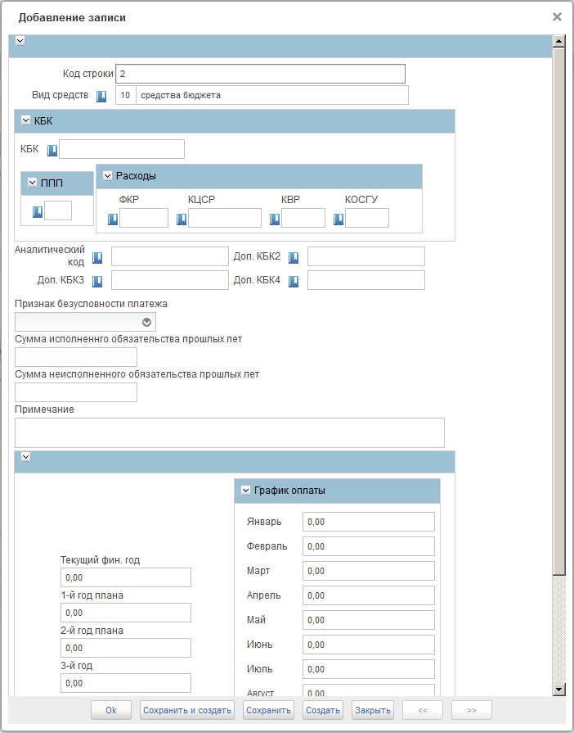
139. Форма «Добавление записи»
На форме «Добавление записи» вручную вводятся следующие реквизиты:
- «Вид средств» – код и наименование вида деятельности в соответствии со справочником видов деятельности;
- группа полей «КБК»:
- «КБК» – код бюджетной классификации плательщика («ППП» + «ФКР» + «КЦСР» + «КВР» + «КОСГУ»).
- «ППП» – код ведомственной структуры;
- блок полей «Расходы» содержит следующие поля (Поля необязательны для заполнения, если введен код по БК):
- «ФКР» – код функциональной классификации расходов;
- «КЦСР» – код целевой статьи расходов;
- «КВР» – код вида расходов;
- «КОСГУ» – код экономической классификации;
- «Аналитический код» – код и наименование цели субсидий/субвенций;
- «Доп. КБК2» – код по справочнику «Дополнение БК2»;
- «Доп. КБК3» – код по справочнику «Дополнение БК3»;
- «Доп. КБК4» – код по справочнику «Дополнение БК4»;
- «Примечание»;
- группа полей: «Текущий фин. Год», «1-й год плана», «2-й год плана», «3-й год», «Последующие годы». Вводятся итоговые суммы БО по строке документа на 1-й – последующие плановые года;
- группа полей «График оплаты» – заполняется расписание оплаты по месяцам для текущего года.
ЭФ документа «Сведения об обязательстве», закладки «Подписи (3)» представлена на рисунке 140.
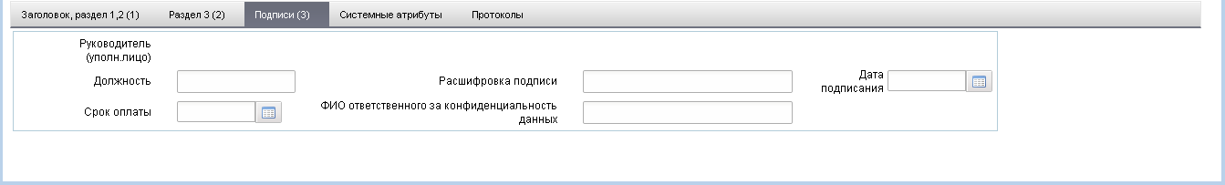
140. ЭФ документа «Сведения об обязательстве», закладки «Подписи (3)»
Перечень полей документа «Сведения об обязательстве», закладки «Подписи (3)» приведен в таблице 39.
39. Описание полей документа «Сведения об обязательстве», закладки «Подписи (3)»
Наименование поля | Описание поля
Группа полей «Руководитель (уполн. Лицо)»
Должность | Заполняется автоматически при подписании ЭП данными подписанта.  Для ОФК off-line заполняется вручную.
Расшифровка подписи | Заполняется автоматически при подписании ЭП данными подписанта.  Для ОФК off-line заполняется вручную.
Дата подписания | Заполняется автоматически при подписании ЭП данными подписанта.
Срок оплаты | Срок оплаты.
ФИО ответственного за конфиденциальность данных | Заполняется автоматически при подписании с указанием фамилии и инициалов ответственного лица, подписывающего документ, с полномочием «Руководитель» при значении поля «Уровень конфиденциальности» значением «0» или «1».  Для ОФК off-line заполняется вручную.

Информация о дате ежемесячных выплат
Документ «Информация о дате ежемесячных выплат» формируется для предоставления в ОрФК информации по исполнительному документу, предусматривающему периодические выплаты.
Для работы с документами «Информация о дате ежемесячных выплат» следует перейти в пункт меню «Документы – Регистрация и учет обязательств – Карточки учета БО – Информация о дате ежемесячных выплат». Откроется ЭФ списка документов, представленная на рисунке 141.
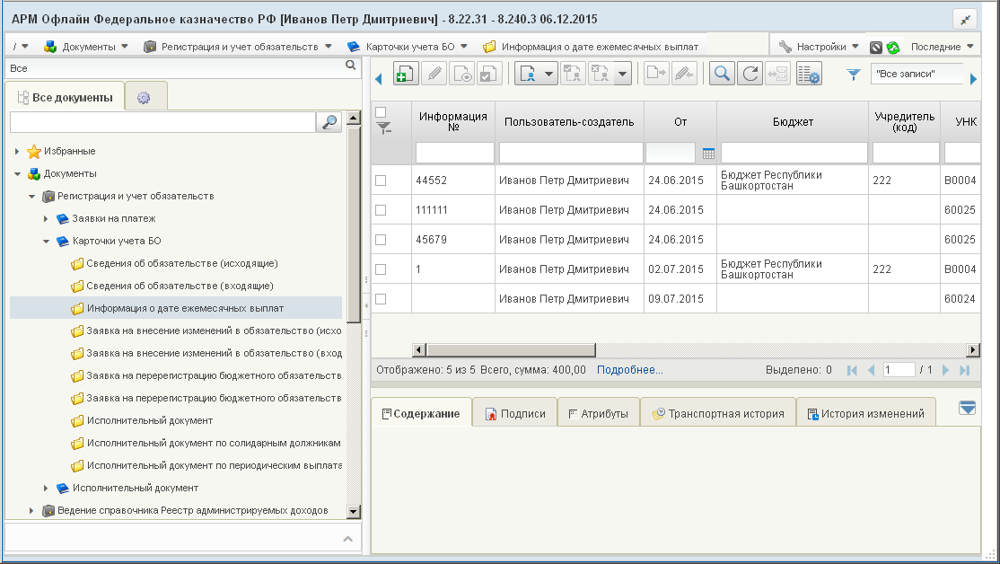
141. ЭФ списка документов «Информация о дате ежемесячных выплат»

Доступные операции
На АРМ Офлайн (ПБС) доступны следующие операции над документом:
- ввод вручную;
- документарный контроль;
- просмотр и редактирование;
- удаление;
- подписание, просмотр и снятие ЭП;
- печать;
- отправка в УФК.

Экранная форма документа
ЭФ документа «Информация о дате ежемесячных выплат» представлена на рисунке 142. Форма содержит следующие закладки:
- «Заголовок, раздел 1,2 (1)»;
- «Раздел 3,4 (2)»;
- «Раздел 5, подписи (3)»;
- «Системные атрибуты»;
- «Протоколы».
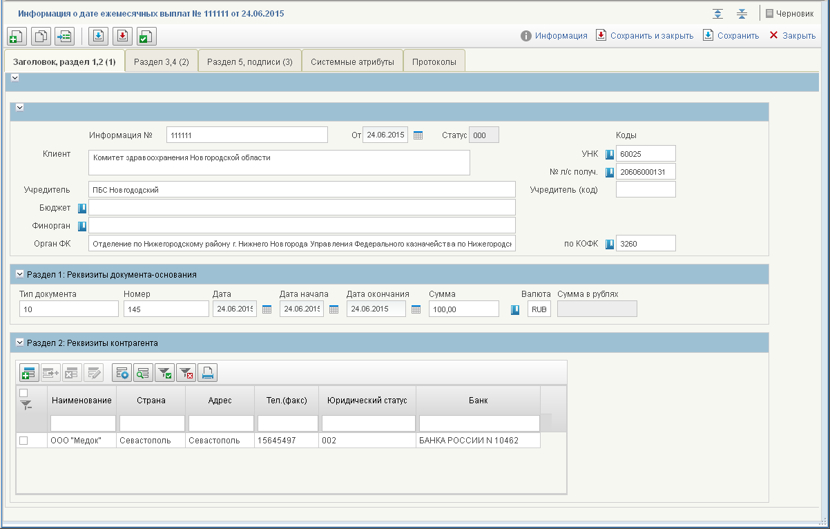
142. ЭФ документа «Информация о дате ежемесячных выплат», закладки «Заголовок, раздел 1,2 (1)»
При вводе документа вручную поля закладок заполняются без использования справочников и списков в соответствии с данными бумажного документа, предоставленного клиентом. Для ручного ввода документа следует на ЭФ документа заполнить поля, доступные для редактирования.
Перечень полей документа «Информация о дате ежемесячных выплат», закладки «Заголовок, раздел 1,2 (1)» приведен в таблице 40.
40. Описание полей документа «Информация о дате ежемесячных выплат», закладки «Заголовок, раздел 1,2 (1)»
Наименование поля | Описание поля
Информация № | Номер, присвоенный клиентом, оформляющим документ.  Заполняется номером документа в системе клиента или вручную по внутренним правилам. Номер уникален в пределах даты, за которую сформирован документ.
От | Дата документа.  Автозаполнение: текущей датой. Может быть изменено пользователем вручную или из системного календаря.
Статус | Код статуса документа.  Заполняется автоматически в результате обработки документа или присылается из учетной системы (в случае обработки документа в учетной системе).
Клиент | Полное наименование клиента по справочнику «СРРПБС/ПУБП».  Значение заполняется автоматически после заполнения поля «УНК» по справочнику «СРРПБС/ПУБП» в зависимости от Бюджета.  Может быть отредактировано вручную.  Заполняется автоматически из поля «Должник: Наименование» при выборе родительского документа с типом ОБЕ.
УНК | Код клиента по значению в поле «По сводному реестру» справочника «СРРПБС/ПУБП».  Значение по умолчанию собственный код БУ АРМ. Может быть изменено пользователем вручную или выбором из справочника «СРРПБС/ПУБП» (в зависимости от значения Бюджета).  Заполняется автоматически из поля «Код по Сводному реестру (справочнику СРРПБС/ПУБП)» при выборе родительского документа с типом ОБЕ.
№ л/с получ. | Номер лицевого счета получателя средств.  Значение подтягивается автоматически из справочника «Информация о ЛС», соответствующее указанному значению в поле «УНК» и соответствующему ему типу лицевого счета: для ПБС с кодом: 03.  Значение может быть изменено пользователем вручную или выбором из справочника «Информация о ЛС» (список ограничен значением поля «УНК»).  Заполняется автоматически из поля «Справочно: ЛС должника» при выборе родительского документа с типом ОБЕ.
Учредитель | Полное наименование ГРБС-учредителя согласно справочнику ведомств.  Значение заполняется по полю «УНК» из справочника «СРРПБС/ПУБП». Значение может быть отредактировано вручную.  Заполняется автоматически на основании значения поля «Учредитель (код)» по справочнику «Ведомства» из поля «Полное наименование» в рамках указанного Бюджета.  Ввод вручную.  Заполняется автоматически из поля «Справочно: Наименование ГРБС (учредителя)» при выборе родительского документа с типом ОБЕ.
Учредитель (код) | Поле не заполняется.  Заполняется автоматически на основании системной константы; Доступен выбор из справочника «Ведомства» с учётом Бюджета; Ввод значения вручную.
Бюджет | Наименование бюджета.  Заполняется автоматически по полю «Бюджет (код)».  Доступен выбор из справочника «Бюджеты» и заполнение вручную. Заполняется автоматически из поля «Бюджет (наименование)» при выборе из родительского документа с типом ОБЕ.
Финорган | Полное наименование ФО, соответствующего указанному выше бюджету.  Заполняется автоматически по коду Фин.органа.  Может быть отредактировано вручную или выбирается из справочника «Фин.органы».
Орган ФК | Наименование ТОФК.  Значение заполняется автоматически после заполнения поля КОФК.  Может быть отредактировано вручную.
По КОФК | Код по ТОФК.  Заполняется автоматически.  Может быть изменено пользователем вручную или выбором из справочника КОФК (Органы ФК).  Заполняется автоматически из поля «Должник: КОФК» при выборе из родительского документа с типом ОБЕ.
Группа полей «Раздел 1: Реквизиты документа-основания»
Тип документа | Тип документа-основания (договора).  Значение вводится вручную.
Номер | Номер документа-основания.  Значение вводится вручную.
Дата | Дата документа-основания.  Значение вводится вручную или выбором из системного календаря.
Дата начала | Дата начала периода.  Возможен выбор значения из системного календаря.  Значение по умолчанию текущая дата.  Может быть изменено пользователем вручную или выбором из системного календаря.
Дата окончания | Дата окончания периода.  Возможен выбор значения из системного календаря.  Значение вводится вручную или выбирается из системного календаря.
Сумма | Сумма.  Значение вводится вручную.  Заполняется автоматически из поля «Сумма» при выборе родительского документа с типом ОБЕ. При этом значение можно отредактировать вручную.
Валюта | Наименование валюты.  Значение по умолчанию – RUB.  Может быть изменено пользователем вручную или выбором из справочника валют.
Сумма в рублях | Сумма в рублях.  Значения поля передается из ППО OEBS АСФК.
Табличное поле «Раздел 2: Реквизиты контрагента»
Наименование | Наименование контрагента-получателя платежа (ФИО – для физического лица).  Значение вводится вручную или выбирается из справочника поставщиков.  Заполняется автоматически из поля «Взыскатель: Наименование (ФИО)» при выборе родительского документа с типом ОБЕ.
Страна | Название страны.  Значение вводится вручную.
Код страны | Код страны.  Значение вводится вручную.
Адрес | Адрес контрагента.  Значение вводится вручную.  Заполняется автоматически из поля «Адрес взыскателя» при выборе родительского документа с типом ОБЕ.
Тел.(факс) | Номер телефона (факса) получателя платежа.  Значение вводится вручную.
Юридический статус | Код юридического статуса предприятия.  Заполняется вручную.
Банк | Наименование банка получателя платежа.  Значение заполняется автоматически после заполнения поля «БИК /SWIFT» из справочника «Банки».
ЭФ документа «Информация о дате ежемесячных выплат», закладки «Раздел 3,4 (2)» представлена на рисунке 143.
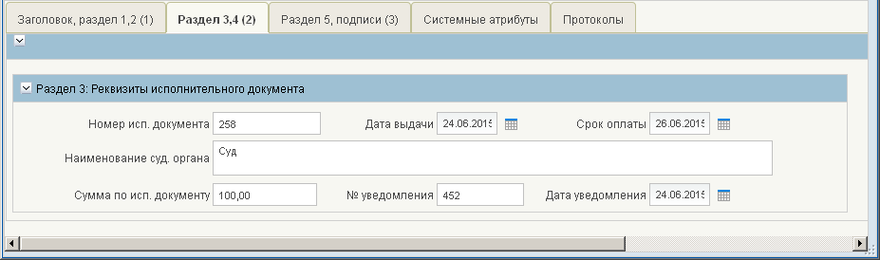
143. ЭФ документа «Информация о дате ежемесячных выплат», закладки «Раздел 3,4 (2)»
Перечень полей документа «Информация о дате ежемесячных выплат», закладки «Раздел 3,4 (2)» приведен в таблице 41.
41. Описание полей документа «Информация о дате ежемесячных выплат», закладки «Раздел 3,4 (2)»
Наименование поля | Описание поля
Номер исп. Документа | Номер документа-основания.  Значение вводится вручную.  Заполняется автоматически из поля «Номер ИД» при выборе родительского документа с типом ОБЕ. При этом значение можно отредактировать вручную.
Дата выдачи | Дата выдачи ИД.  Возможен выбор значения из системного календаря.  Значение вводится вручную.  Заполняется автоматически из поля «Дата выдачи» при выборе родительского документа с типом ОБЕ.
Срок оплаты | Срок оплаты ИД.  Значение вводится вручную.
Наименование суд. Органа | Наименование судебного органа.  Значение вводится вручную.  Заполняется автоматически из поля «Наименование суда» при выборе родительского документа с типом ОБЕ.
Сумма по исп. Документу | Сумма, взыскиваемая по ИД.  Значение вводится вручную.  Заполняется автоматически из поля «Сумма» при выборе родительского документа с типом ОБЕ.
№ уведомления | Номер почтового уведомления.  Значение вводится вручную.  Заполняется автоматически из поля «Номер ПУ» при выборе родительского документа с типом ОБЕ.
Дата уведомления | Дата почтового уведомления.  Возможен выбор значения из системного календаря.  Значение вводится вручную.  Заполняется автоматически из поля «Дата ПУ» при выборе родительского документа с типом ОБЕ.
ЭФ документа «Информация о дате ежемесячных выплат», закладки «Раздел 5, подписи (3)» представлена на рисунке 144.
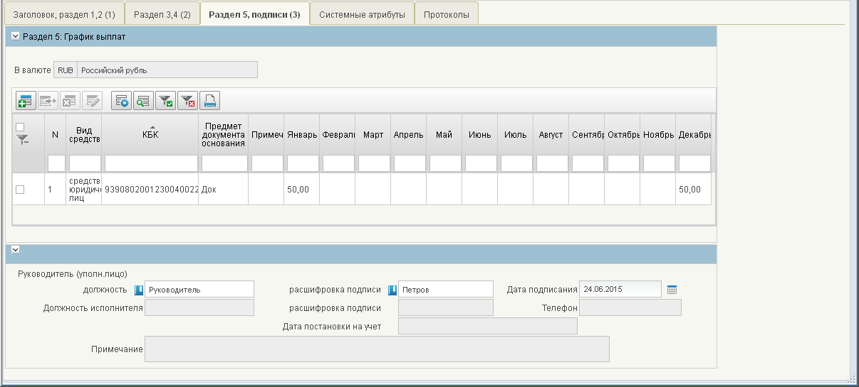
144. ЭФ документа «Информация о дате ежемесячных выплат», закладки «Раздел 5, подписи (3)»
Перечень полей документа «Информация о дате ежемесячных выплат», закладки «Раздел 5, подписи (3)» приведен в таблице 42.
42. Описание полей документа «Информация о дате ежемесячных выплат», закладки «Раздел 5, подписи (3)»
Наименование поля | Описание поля
Группа полей «Раздел 5: График выплат»
В валюте | Код и наименование валюты, указанной на закладке «Раздел 1,2» в поле «Валюта» раздела «Раздел 1: Реквизиты документа-основания».
N | Номер по порядку.  Номер позиции.  Заполняется автоматически.
Вид средств | Наименование вида деятельности в соответствии со справочником видов деятельности.  Заполняется автоматически по коду из справочника «Источники финансирования».
КБК | Полный код бюджетной классификации.  Значение вводится вручную или выбирается из справочника КБК. Пользователю должны быть доступны КБК у которых значение типа – «10», «11», «12».  Значение формируется автоматически из заполненных значений по сегментам по следующим алгоритмам: Код главы по БК.
Предмет документа-основания | Предмет документа-основания.
Примечание | Примечание.
Январь | Сумма выплат в январе текущего года.
Февраль | Сумма выплат в феврале текущего года.
… | …
Декабрь | Сумма выплат в декабре текущего года.
Группа полей подписей
Руководитель (уполн. Лицо). Должность | Наименование должности руководителя.
Руководитель (уполн. Лицо). Расшифровка подписи | ФИО руководителя.
Дата подписания | Дата подписания документа руководителем.  Заполняется вручную или выбором из календаря.
Должность исполнителя | Должность ответственного исполнителя.  Значение передается из учетной системы УФК.
Расшифровка подписи | ФИО ответственного исполнителя.  Значение передается из учетной системы УФК.
Телефон | Телефон ответственного исполнителя.  Значение передается из учетной системы УФК.
Дата постановки на учет | Дата постановки на учет.  Значение передается из учетной системы УФК.
Примечание | Примечание.  Значение передается из учетной системы УФК.
На закладке «Раздел 5, подписи» документа «Информация о дате ежемесячных выплат» содержится табличный блок «Раздел 5. График выплат». Для добавления строки расшифровки в список следует нажать на кнопку (Добавить новую строку). Откроется форма «Добавление записи» (рис. 145).
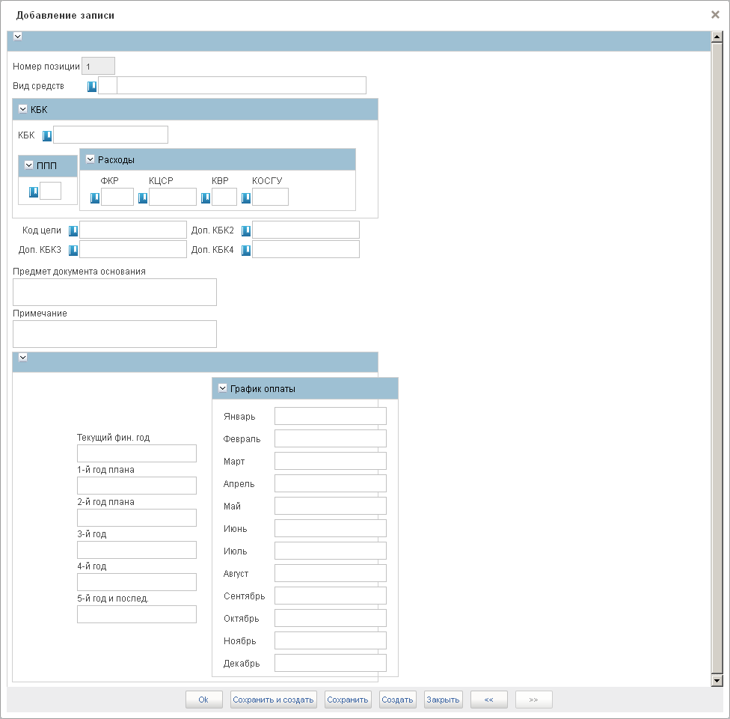
145. Форма «Добавление записи»
Перечень полей формы «Добавление записи» в табличном блоке «Раздел 5. График выплат» приведен в таблице 43.
43. Описание полей формы «Добавление записи»
Наименование поля | Описание поля
В валюте (код) | Отражается значение, указанное в поле «Валюта» раздела «Реквизиты документа-основания».
В валюте (наименование) | Значение подтягивается автоматически из справочника валют.
№ | Номер позиции.  Заполняется автоматически.
Вид средств (код) | Значение заполняется вручную или выбирается из справочника «Источники финансирования». Список значений, доступных для выбора пользователем ограничен следующими кодами: 80, 90.
Вид средств (наименование) | Подтягивается автоматически по коду из справочника «Источники финансирования».
КБК | Значение вводится вручную или выбирается из справочника КБК.  Пользователю доступны КБК у которых значение типа – «10», «11», «12».
Код главы по БК | Значение может вводиться вручную, выбираться пользователем из справочника «Ведомства».
ФКР | Код функциональной классификации расходов.  Значение заполняется вручную или выбирается из справочника «Разделы/подразделы».
КЦСР | Значение заполняется вручную или выбирается из справочника «Целевые статьи».
КВР | Значение заполняется вручную или выбирается из справочника «Виды расходов».
КОСГУ | Код экономической классификации.  Значение может вводиться вручную, выбираться пользователем из справочника «Экономическая классификация».
Код цели | Значение вводится вручную или выбирается из справочника «Коды целей субсидий субвенций».
Доп.КБК2 | Значение вводится вручную или выбирается из справочника «Дополнение БК2».
Доп.КБК3 | Значение вводится вручную или выбирается из справочника «Дополнение БК3».
Доп.КБК4 | Значение вводится вручную или выбирается из справочника «Дополнение БК4».
Предмет документа основания | Предмет документа-основания.  Значение вводится вручную.
Примечание | Значение вводится вручную.
Текущий фин.год | Значение вводится вручную.
1-й год плана | Значение вводится вручную.
2-й год плана | Значение вводится вручную.
3-й год плана | Значение вводится вручную.
4-й год плана | Значение вводится вручную.
5-й год и послед. | Значение вводится вручную.
Январь | Значение вводится вручную.
Февраль | Значение вводится вручную.
… | …
Декабрь | Значение вводится вручную.
Руководитель (уполн. Лицо): должность | Выбирается из списка сотрудников, либо вводится вручную.
Расшифровка подписи | Значение подтягивается автоматически из списка сотрудников после заполнения поля «Руководитель (уполномоченное им лицо): должность».  Значение выбирается из списка сотрудников.  Значение вводится вручную.
Дата подписания | Значение вводится вручную или выбирается из системного календаря.
Должность исполнителя | Закрыто на редактирование.  Значение передается из ППО OEBS АСФК.
Расшифровка исполнителя | Закрыто на редактирование.  Значение передается из ППО OEBS АСФК.
Телефон | Закрыто на редактирование.  Значение передается из ППО OEBS АСФК.
Дата постановки на учет | Закрыто на редактирование.  Значение передается из ППО OEBS АСФК.
Примечание | Закрыто на редактирование.  Значение передается из ППО OEBS АСФК.
Для сохранения заполненной строки следует нажать на кнопку «ОК» – в списке появится созданная запись. При потоковом вводе строк вместо «ОК» нажимается кнопка «Сохранить и создать».

Заявка на внесение изменений в обязательство
Пользователь в случае необходимости может внести изменения в ранее зарегистрированное бюджетное обязательство, оформив документ «Заявка на внесение изменений в обязательство (исходящие)». ЭД «Заявка на внесение изменений в бюджетное обязательство (исходящие)» создается на основании родительского документа «Сведения об обязательстве». При этом регистрационный номер ЭД «Заявки на внесение изменений в бюджетное обязательство» будет тот же, что и у родительского документа.
Документ «Заявка на внесение изменений в бюджетное обязательство (входящие)», сформированный ОрФК на основании информации об исполнительном документе, представленной казенным учреждением, предоставляется ОрФК получателям бюджетных средств.
Для визуализации связи между документом «Заявка на внесение изменений в обязательство» и документами «Заявка на кассовый расход», «Заявка на кассовый расход (сокращенная)», «Заявка на получение наличных денег», «Заявка на получение денежных средств, перечисляемых на карту», «Сведения о бюджетном обязательстве» и «Заявка на перерегистрацию бюджетного обязательства» в ППО СУФД АСФК на ЭФ списка документов «Заявка на внесение изменений в обязательство (исходящие)» (рис. 146) расположена отдельная вкладка «Связанные документы», в которой отражен список связанных документов. Табличное поле, отображающее этот список, содержит следующие реквизиты связанных документов:
- Тип документа;
- Номер;
- Дата;
- Глава по БК;
- Статус.
Пользователь может самостоятельно настраивать состав реквизитов связанных документов, отображаемых в списке. Также возможно выполнение операции перехода из ЭФ документа «Заявка на внесение изменений в обязательство» к ЭФ связанного документа.
Для работы с документами «Заявка на внесение изменений в обязательство» (исходящие) следует перейти в пункт меню «Документы – Регистрация и учет обязательств – Карточки учета БО – Заявка на внесение изменений в обязательство (исходящие)». Откроется ЭФ списка документов, представленная на рисунке 146.
Для работы с документами «Заявка на внесение изменений в обязательство (входящие)» следует перейти в пункт меню «Документы – Регистрация и учет обязательств – Карточки учета БО – Заявка на внесение изменений в обязательство (входящие)».
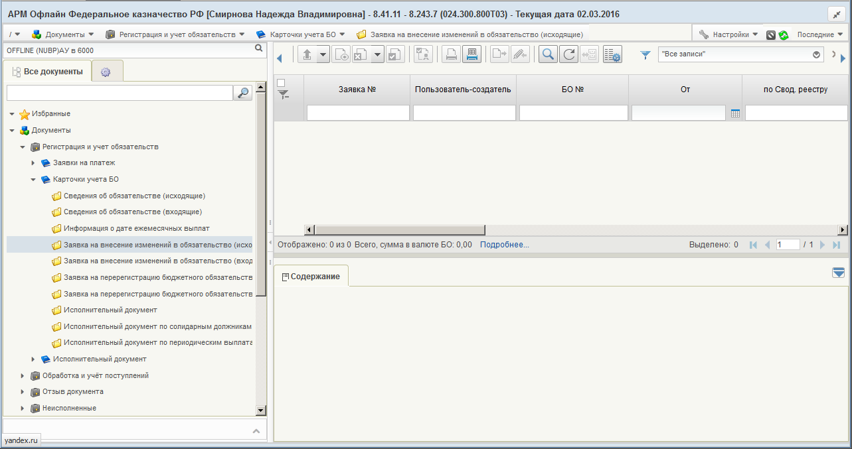
146. ЭФ списка документов «Заявка на внесение изменений в обязательство (исходящие)»

Доступные операции
На АРМ Офлайн (НУБП, ОФК, ПБС, ФО) доступны следующие операции над документом:
- Для исходящих документов:
- просмотр;
- удаление;
- подписание, просмотр и удаление ЭП;
- печать;
- экспорт во внешнюю систему (кроме Офлайн (ОФК));
- отправка в УФК;
- статистика.
- Для входящих документов:
- импорт из ППО OEBS АСФК;
- просмотр;
- проверка ЭП;
- печать;
- экспорт в ППО OEBS АСФК и внешнюю систему.

Экранная форма документа
ЭФ документа «Заявка на внесение изменений в обязательство (исходящие)» представлена на рисунке 147. По структуре и содержанию она аналогична форме документа «Сведения об обязательстве (исходящие)». Форма содержит следующие закладки:
- «Заголовок, раздел 1,2 (1)»;
- «Раздел 3,4 (2)»;
- «Раздел 5 (3)»;
- «Подписи (4)»;
- «Системные атрибуты»;
- «Протоколы».
При импорте документа из внешней системы поля закладок «Заголовок, раздел 1,2 (1)», «Раздел 3,4 (2)», «Раздел 5 (3)», «Подписи (4)» автоматически заполняются данными загрузочного файла.
При вводе документа вручную поля закладок заполняются без использования справочников и списков, в соответствии с данными бумажного документа, предоставленного клиентом.
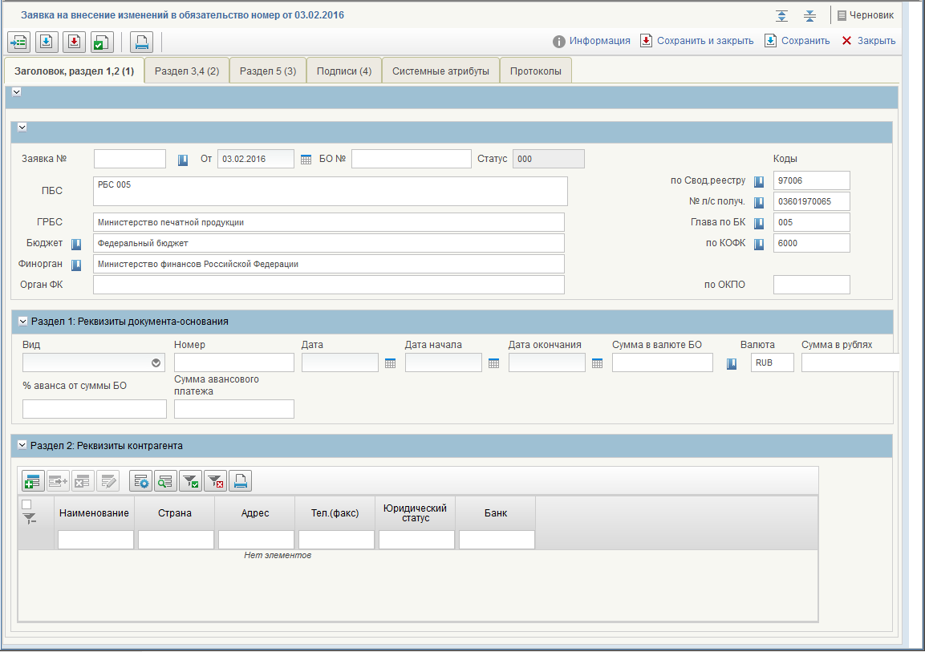
147. ЭФ документа «Заявка на внесение изменений в обязательство», закладки «Заголовок, раздел 1,2»
Перечень полей документа «Заявка на внесение изменений в обязательство», закладки «Заголовок, раздел 1,2» приведен в таблице 44.
44. Описание полей документа «Заявка на внесение изменений в обязательство», закладки «Заголовок, Раздел 1,2 (1)»
Наименование поля | Описание поля
Заявка № | Значение рассчитывается автоматически на основании настроек для текущего типа документа в справочнике «Параметры автонумерации документов». Может быть заполнено вручную.  В случае если значение было изменено вручную и не соответствует автоматически вычисленному значению, правильный порядковый номер может быть проставлен по нажатию кнопки.
От | По умолчанию проставляется текущая дата. Значение может быть изменено вручную или выбором из системного календаря.
БО № | Значение может быть введено вручную или подтягиваются автоматически при выборе родительского документа из поля «Учетный номер БО».
Статус | Заполняется автоматически из ППО OEBS АСФК.
Бюджет (наименование) | Заполняется автоматически по коду бюджета полным наименованием из справочника «Бюджеты».  Может быть отредактировано вручную/из справочника «Бюджеты» или подтягивается автоматически при выборе родительского документа.  Для АРМ НУБП заполняется вручную.
По ОКПО | Заполняется автоматически из справочника «Финансовые органы» по наименованию финансового органа.  Может быть отредактировано вручную.  Для АРМ НУБП заполняется вручную.
Финорган (наименование) | Заполняется автоматически по коду финоргана полным наименованием из справочника финорганов. Может быть отредактировано вручную/из справочника финорганов или подтягивается автоматически при выборе родительского документа.  Для АРМ НУБП заполняется вручную.
ГРБС | При выборе пользователем родительского документа значение заполняется автоматически из указанного бюджетного обязательства.  Может быть изменено пользователем вручную.  Для АРМ НУБП заполняется вручную.
Глава по БК | Значение заполняется автоматически из системной константы.  Может быть отредактировано вручную, либо выбором из справочника «Ведомства» (с учетом бюджета).  При выборе пользователем родительского документа значение заполняется автоматически из указанного бюджетного обязательства.  Для АРМ НУБП заполняется вручную.
По Свод. Реестру | Для Федерального бюджета поле заполняется значением системной константы «Код собственного БУ».  Может быть изменено пользователем вручную или выбором из справочника СРРПБС.  Для бюджета, отличного от Федерального – поле не заполняется.  Может заполняться автоматически из поля РУБП при выборе родительского документа с типом ОБЛ, ОБЕ для заполнения детализации по исполнительному листу из поля РУБП.  Для АРМ НУБП заполняется вручную.
ПБС | Для Федерального бюджета поле заполняется полным наименованием из справочника СРРПБС на основании кода по Сводному реестру (с учетом Бюджета и кода Главы по БК).  Для бюджета, отличного от Федерального:  Заполняется полным наименованием из справочника СРРПБС/ПУБП на основании кода из системной константы «Код собственного БУ» (с учетом Бюджета и кода Главы по БК).  Может быть отредактировано вручную.  Может заполняться автоматически из поля «Наименование в соответствии с исполнительным листом» при выборе родительского документа с типом ОБЛ, ОБЕ для заполнения детализации по исполнительному листу.  Для АРМ НУБП заполняется вручную.
№ л/с получ. | Для АРМ НУБП заполняется вручную.
По КОФК | Может быть изменено пользователем вручную или выбором из справочника КОФК (Органы ФК).  Для АРМ НУБП заполняется вручную.
Орган ФК | Значение подтягивается автоматически из справочника Органов ФК по коду или подтягивается автоматически при выборе родительского документа. Может быть введено вручную.  Для АРМ НУБП заполняется вручную.
Группа полей «Раздел 1. Реквизиты документа-основания»
Вид | Для исходящих документов значение выбирается из списка:  - «государственный контракт»;  - «договор».  - «соглашение»;  - «-».  При создании нового документа в поле стоит значение «пусто». Значение «пусто» доступно для выбора в выпадающем списке и расположено первым в выпадающем списке.
Номер | Значение может быть введено вручную.  Значение может подтягиваться автоматически при выборе родительского документа.  Для АРМ НУБП заполняется вручную.
Дата | Значение подтягивается автоматически при выборе родительского документа.  Значение вводится вручную или выбирается из системного календаря.
Дата начала | Значение по умолчанию – пустое значение.  Может быть изменено пользователем вручную.
Дата окончания | Значение по умолчанию – пустое значение.  Может быть изменено пользователем вручную.
Сумма в валюте БО | Значение подтягивается автоматически при выборе родительского документа. Значение можно изменить вручную.  Для АРМ НУБП заполняется вручную.
Валюта | Значение подтягивается автоматически при выборе родительского документа. Может быть изменено пользователем вручную или выбором из справочника валют.  Для АРМ НУБП заполняется вручную.
Сумма в рублях | Значение подтягивается автоматически при выборе родительского документа. Значение можно изменить вручную.  На всех АРМ НУБП автоматически заполняется значением, равным значению поля «Сумма в валюте БО», если заполнены поля «Сумма в валюте БО» и «Валюта», и в поле «Валюта» указано значение «643» или «RUB».  Возможно заполнение значение вручную.  На АРМ ОФК заполняется вручную.
% аванса от суммы БО | Значение подтягивается автоматически при выборе родительского документа. Значение можно изменить вручную.  Для АРМ НУБП заполняется вручную.
Сумма авансового платежа | Значение подтягивается автоматически при выборе родительского документа. Значение можно изменить вручную.  Для АРМ НУБП заполняется вручную.
Код ФАИП | Уникальный код объекта ФАИП.
Группа полей «Раздел 2. Реквизиты контрагента» (Табличное поле)
Наименование | Значение вводится вручную или выбирается из справочника поставщиков.  Может заполняться автоматически из поля «Наименование (ФИО)» при выборе родительского документа с типом ОБЛ, ОБЕ для заполнения детализации по исполнительному листу.  Для АРМ НУБП заполняется вручную.
ИНН | Значение заполняется автоматически из родительского документа.  Значение может подтягиваться автоматически из справочника поставщиков по наименованию контрагента.  Значение может быть введено вручную. Поле открыто для ввода и редактирования.  Для АРМ НУБП заполняется вручную.
КПП | Значение заполняется автоматически из родительского документа.  Значение может подтягиваться автоматически из справочника поставщиков по наименованию контрагента.  Значение может быть введено вручную. Поле открыто для ввода и редактирования.  Для АРМ НУБП заполняется вручную.
Код | Значение заполняется автоматически после заполнения поля «Наименование (получателя платежа)».  Поле не обязательно для заполнения.  Поле скрыто для просмотра пользователям.
Страна | Значение вводится вручную.  По умолчанию – пустое значение.
Код страны | Значение вводится вручную.  По умолчанию – пустое значение.
Адрес | Значение вводится вручную.  По умолчанию – пустое значение.
Тел.(факс) | Значение вводится вручную.  По умолчанию – пустое значение.
Статус | Юридический статус предприятия (код).  Значение вводится вручную.  По умолчанию – пустое значение.
Банк. счет | Значение вводится вручную.  По умолчанию – пустое значение.
Банк | Значение вводится вручную.  По умолчанию – пустое значение.
БИК | Значение вводится вручную.  По умолчанию – пустое значение.
Корсчет | Значение вводится вручную.  По умолчанию – пустое значение.
ЭФ документа «Заявка на внесение изменений в обязательство», закладки «Раздел 3,4 (2)» представлена на рисунке 148.
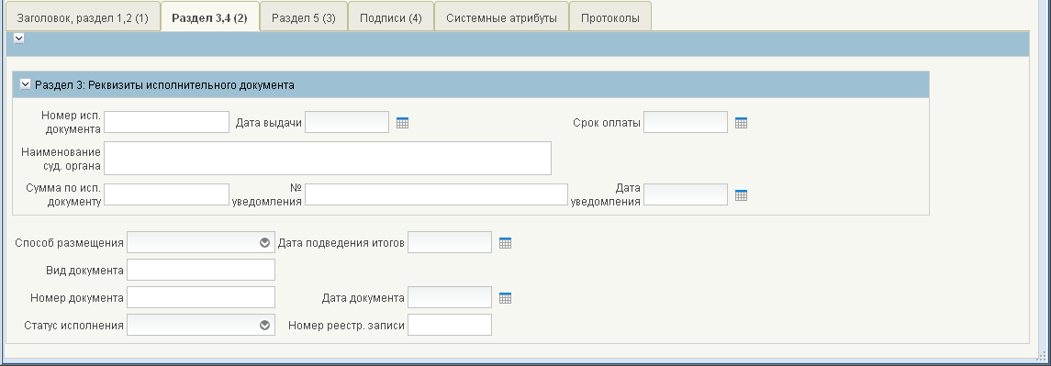
148. ЭФ документа «Заявка на внесение изменений в обязательство», закладки «Раздел 3,4 (2)»
Перечень полей документа «Заявка на внесение изменений в обязательство», закладки «Раздел 3,4 (2)» приведен в таблице 45.
45. Описание полей документа «Заявка на внесение изменений в обязательство», закладки «Раздел 3,4 (2)»
Наименование поля | Описание поля
Группа полей «Раздел 3: Реквизиты исполнительного документа»
Номер исп. Документа | Номер документа-основания.  Значение может вводиться вручную или заполняться автоматически из родительского документа.  Для АРМ НУБП заполняется вручную.
Дата выдачи | Значение может вводиться вручную или заполняться автоматически из родительского документа.  Для АРМ НУБП заполняется вручную.
Срок оплаты | Значение может вводиться вручную или заполняться автоматически из родительского документа.  Для АРМ НУБП заполняется вручную.
Наименование судебного органа | Значение может вводиться вручную или заполняться автоматически из родительского документа.  Для АРМ НУБП заполняется вручную.
Сумма по исп. Документу | Значение может вводиться вручную или заполняться автоматически из родительского документа.  Для АРМ НУБП заполняется вручную.
№ уведомления | Номер уведомления.  Значение может вводиться вручную или заполняться автоматически из родительского документа.  Для АРМ НУБП заполняется вручную.
Дата уведомления | Значение может вводиться вручную или заполняться автоматически из родительского документа.  Для АРМ НУБП заполняется вручную.
Группа полей «Раздел 4. Дополнительные реквизиты обязательства, сформированного на основе контракта»
Способ размещения | Значение выбирается из списка с указанием наименования:  - 1 – «открытый конкурс – 1»;  - 2 – «открытый аукцион – 2»;  - 3 – «открытый аукцион в электронной форме – 3»;  - 4 – «запрос котировок – 4»;  - 5 – «предварительный отбор и запрос котировок при чрезвычайных ситуациях – 5»;  - 6 – «единственный поставщик (исполнитель, подрядчик) – 6».  - 7 – «единственный поставщик (исполнитель, подрядчик) – 7»;  - 8 – «изменение государственного контракта – 8».  - 9 – «закрытый конкурс – 9»;  - 10 – «закрытый аукцион – 10».  Необходимо добавить пустое значение в список возможных значений поля. Пустое значение отображается первым в списке. При ручном вводе по умолчанию поле также заполняется пустым значением.
Дата подведения итогов | Значение вводится вручную.  По умолчанию – пустое значение.
Вид документа | Значение вводится вручную.  По умолчанию – пустое значение.
Номер документа | Значение вводится вручную.  По умолчанию – пустое значение.
Дата документа | Значение вводится вручную.  По умолчанию – пустое значение.
Статус исполнения | Значение может вводиться из списка с указанием наименования:  - «завершён (исполнен)»;  - «аннулирован (расторгнут)».  Необходимо добавить пустое значение в список возможных значений поля. Пустое значение отображается первым в списке. При ручном вводе по умолчанию поле также заполняется пустым значением.
Номер реестр. Записи | Значение может быть введено вручную или заполнено автоматически из родительского документа.
ЭФ документа «Заявка на внесение изменений в обязательство», закладки «Раздел 5 (3)» представлена на рисунке 149.
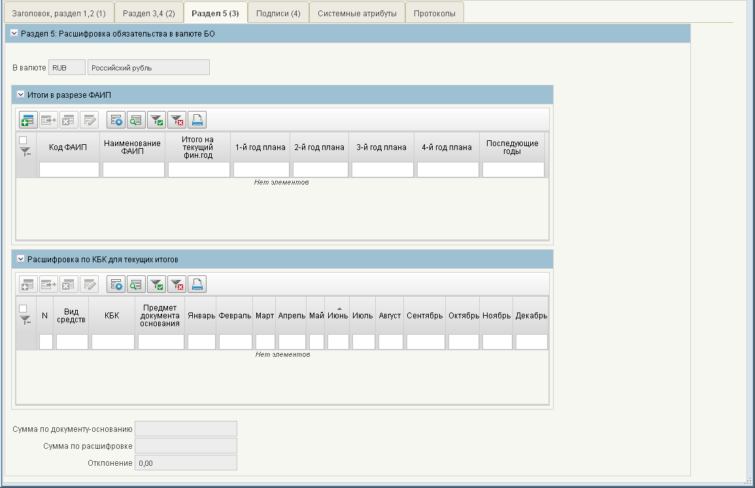
149. ЭФ документа «Заявка на внесение изменений в обязательство», закладки «Раздел 5 (3)»
Перечень полей документа «Заявка на внесение изменений в обязательство», закладки «Раздел 5 (3)» приведен в таблице 46.
46. Описание полей документа «Заявка на внесение изменений в обязательство», закладки «Раздел 5 (3)»
Наименование поля | Описание поля
Группа полей «Раздел 5. Расшифровка обязательства в валюте БО»
В валюте (код) | Отражается значение, указанное в поле «Валюта» раздела «Реквизиты документа-основания».
В валюте (наименование) | Значение заполняется автоматически из справочника валют.
Группа полей «Итоги в разрезе ФАИП» (табличное поле)
Код ФАИП | Значение заполняется вручную или выбором из справочника «ФАИП», выводить только записи справочника, у которых «Код объекта ФАИП» заполнен, а поле «Идентификатор этапа инвестирования по объекту ФАИП» пустое.
Наименование ФАИП | Заполняется автоматически по коду из справочника «ФАИП».  Может быть изменено пользователем вручную.
Январь | Заполняется вручную.
Февраль | Заполняется вручную.
… | …
Декабрь | Заполняется вручную.
Итого на текущий фин. Год | Заполняется вручную.
1-й год плана | Заполняется вручную.
2-й год плана | Заполняется вручную.
3-й год | Заполняется вручную.
4-й год | Заполняется вручную.
Последующие годы | Заполняется вручную.
Группа полей «Расшифровка по КБК для текущих итогов (таблица является вложенной к итоговой строке по ФАИП)»
№ | Заполняется автоматически.
Вид средств (код) | Номер позиции.  По умолчанию указывается значение – «10». Может быть изменено пользователем вручную или выбором из справочника «Источники финансирования».  Список значений, доступных для выбора пользователем ограничен следующими кодами: 10, 11.  Для АРМ НУБП заполняется вручную.
Вид средств (наименование) | Заполняется автоматически по коду из справочника «Источники финансирования».  Может быть изменено пользователем вручную.  Для АРМ НУБП заполняется вручную.
КБК | Значение подтягивается автоматически при выборе родительского документа.  Значение вводится вручную или выбирается из справочника КБК.  Пользователю должны быть доступны КБК, у которых значение типа – «10», «11», «12».  Значение генерируется автоматически из заполненных значений по сегментам по следующему алгоритму: ППП + ФКР + КЦСР + КВР + КОСГУ.  Для АРМ НУБП заполняется вручную.
ППП | Значение может вводиться вручную, выбираться пользователем из справочника «Ведомственная структура».  Для АРМ НУБП заполняется вручную.
ФКР | Значение подтягивается автоматически при выборе родительского документа.  Значение заполняется вручную или выбирается из справочника разделов/подразделов.  Для АРМ НУБП заполняется вручную.
КЦСР | Значение подтягивается автоматически при выборе родительского документа.  Значение заполняется вручную или выбирается из справочника целевых статей.  Для АРМ НУБП заполняется вручную.
КВР | Значение подтягивается автоматически при выборе родительского документа.  Значение заполняется вручную или выбирается из справочника видов расходов.  Для АРМ НУБП заполняется вручную.
КОСГУ | Код экономической классификации.  Значение подтягивается автоматически при выборе родительского документа.  Значение может вводиться вручную, выбираться пользователем из справочника «Экономическая классификация».  Для АРМ НУБП заполняется вручную.
Код цели | Значение подтягивается автоматически при выборе родительского документа.  Значение вводится вручную или выбирается из справочника кодов целей субсидий, субвенций.  Для АРМ НУБП заполняется вручную.
Доп. КБК2 | Значение подтягивается автоматически при выборе родительского документа.  Значение вводится вручную или выбирается из справочника «Дополнение БК2».  Для АРМ НУБП заполняется вручную.
Доп. КБК3 | Значение подтягивается автоматически при выборе родительского документа.  Значение вводится вручную или выбирается из справочника «Дополнение БК3».  Для АРМ НУБП заполняется вручную.
Доп. КБК4 | Значение подтягивается автоматически при выборе родительского документа.  Значение вводится вручную или выбирается из справочника «Дополнение БК4».  Для АРМ НУБП заполняется вручную.
Предмет документа основания | Значение может вводиться вручную или заполняться автоматически из родительского документа.  Для АРМ НУБП заполняется вручную.
Примечание | Значение может вводиться вручную или заполняться автоматически из родительского документа.  Для АРМ НУБП заполняется вручную.
Итого на текущий фин. Год | По умолчанию поле заполняется значением «0.00».  Может быть изменено пользователем вручную или заполняться автоматически из родительского документа.
1-й год плана | По умолчанию поле заполняется значением «0.00».  Может быть изменено пользователем вручную или заполняться автоматически из родительского документа.
2-й год плана | По умолчанию поле заполняется значением «0.00».  Может быть изменено пользователем вручную или заполняться автоматически из родительского документа.
3-й год | По умолчанию поле заполняется значением «0.00».  Может быть изменено пользователем вручную или заполняться автоматически из родительского документа.
4-й год | По умолчанию поле заполняется значением «0.00».  Может быть изменено пользователем вручную или заполняться автоматически из родительского документа.
Последующие годы | По умолчанию поле заполняется значением «0.00».  Может быть изменено пользователем вручную или заполняться автоматически из родительского документа.
Январь | Значение подтягивается автоматически при выборе родительского документа.  По умолчанию поле заполняется значением «0.00».  Может быть изменено пользователем.
Февраль | Значение подтягивается автоматически при выборе родительского документа.  По умолчанию поле заполняется значением «0.00».  Может быть изменено пользователем.
… | …
Декабрь | Значение подтягивается автоматически при выборе родительского документа.  По умолчанию поле заполняется значением «0.00».  Может быть изменено пользователем.
Группа полей «Контрольные суммы»
Сумма по документу-основанию | Значение заполняется автоматически и является равным полю «Сумма в валюте БО» (Раздел 1: Реквизиты документа-основания).
Сумма по расшифровке | Значение рассчитывается автоматически как сумма всех строк по всем годам всех подитогов по кодам ФАИП.
Отклонение | Значение рассчитывается автоматически. Сравнивается значение, указанное в заголовке и сумма всех строк по всем годам. Значение выводится по модулю.
На закладке «Раздел 5 (3)» документа «Заявка на внесение изменений в обязательство» содержится табличный блок «Раздел 5. Расшифровка обязательства в валюте БО». Для добавления строки расшифровки в список следует нажать на кнопку (Добавить новую строку). Откроется форма «Добавление записи» (рис. 150).
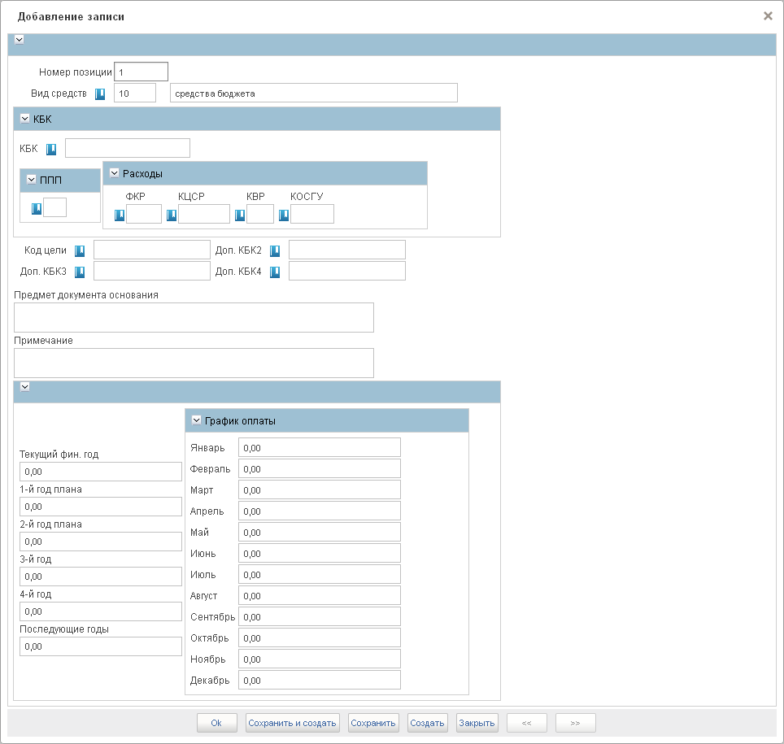
150. Форма «Добавление записи»
На форме «Добавление записи» вручную вводятся следующие реквизиты:
- «Вид средств» – код и наименование вида деятельности в соответствии со справочником видов деятельности;
- группа полей «КБК»:
- «КБК» – код бюджетной классификации плательщика («Код главы» + «ФКР» + «КЦСР» + «КВР» + «КОСГУ», либо «Код главы» + «Вид источника»);
- «ППП» – код ведомства;
- блок полей «Расходы» содержит следующие поля (поля необязательны для заполнения, если введен код по БК):
- «ФКР» – код функциональной классификации расходов;
- «КЦСР» – код целевой статьи расходов;
- «КВР» – код вида расходов;
- «КОСГУ» – код экономической классификации;
- «Код цели» – код и наименование цели субсидий/субвенций;
- «Доп. КБК2» – код по справочнику «Дополнение БК2»;
- «Доп. КБК3» – код по справочнику «Дополнение БК3»;
- «Доп. КБК4» – код по справочнику «Дополнение БК4»;
- «Предмет документа основания»;
- «Примечание»;
- группа полей: «Текущий фин. Год», «1-й год плана», «2-й год плана», «3-й год», «4-й год», «5-й год и послед.» – вводятся итоговые суммы БО по строке документа на 1-й – 5-й плановые года;
- группа полей «График оплаты» – заполняется расписание оплаты по месяцам для текущего года.
Для сохранения заполненной строки следует нажать на кнопку «ОК» – в списке появится созданная запись. При потоковом вводе строк вместо «ОК» нажимается кнопка «Сохранить и создать».
ЭФ документа «Заявка на внесение изменений в обязательство», закладки «Подписи (4)» представлена на рисунке 151.
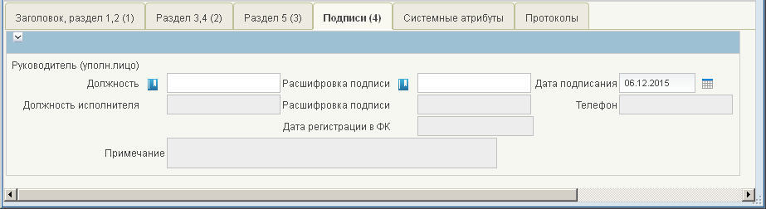
151. ЭФ документа «Заявка на внесение изменений в обязательство», закладки «Подписи (4)»
Перечень полей документа «Заявка на внесение изменений в обязательство», закладки «Подписи (4)» приведен в таблице 47.
47. Перечень полей документа «Заявка на внесение изменений в обязательство», закладки «Подписи (4)»
Наименование поля | Описание поля
Руководитель (уполномоченное им лицо). Должность | Выбирается из списка сотрудников, либо вводится вручную.
Расшифровка подписи | Значение заполняется автоматически из списка сотрудников после заполнения поля «Руководитель (уполномоченное им лицо): должность».  Значение выбирается из списка сотрудников.  Значение вводится вручную.
Дата подписания | Значение вводится вручную или выбирается из системного календаря.
Должность исполнителя | Закрыто на редактирование.  Значение передается из ППО OEBS АСФК.
Расшифровка подписи | Закрыто на редактирование.  Значение передается из ППО OEBS АСФК.
Телефон | Закрыто на редактирование.  Значение передается из ППО OEBS АСФК.
Дата регистрации в ФР | Закрыто на редактирование.  Значение передается из ППО OEBS АСФК.
Примечание | Закрыто на редактирование.  Значение передается из ППО OEBS АСФК.

Заявка на перерегистрацию бюджетного обязательства (исходящая/входящая)
Для перерегистрации бюджетного обязательства на следующий год оформляется «Заявка на перерегистрацию бюджетного обязательства».
Документ «Заявка на перерегистрацию бюджетного обязательства» формируется на АРМ ПБС.
Для визуализации связи между документом «Заявка на перерегистрацию бюджетного обязательства» и документами «Заявка на кассовый расход», «Заявка на кассовый расход (сокращенная)», «Заявка на получение наличных денег», «Заявка на получение денежных средств, перечисляемых на карту», «Сведения о бюджетном обязательстве» и «Заявка на внесение изменений в обязательство» в ППО СУФД АСФК на ЭФ списка документов «Заявка на перерегистрацию бюджетного обязательства» (рис. 152) расположена отдельная вкладка «Связанные документы», в которой отражен список связанных документов. Табличное поле, отображающее этот список, содержит следующие реквизиты связанных документов:
- Тип документа;
- Номер;
- Дата;
- Глава по БК;
- Статус.
Пользователь может самостоятельно настраивать состав реквизитов связанных документов, отображаемых в списке. Также возможно выполнение операции перехода из ЭФ документа «Заявка на перерегистрацию бюджетного обязательства» к ЭФ связанного документа.
Для работы с исходящими документами «Заявка на перерегистрацию бюджетного обязательства» следует перейти в пункт меню «Документы – Регистрация и учет обязательств – Карточки учета БО – Заявка на перерегистрацию бюджетного обязательства (исходящие)». Откроется ЭФ списка документов, представленная на рисунке 152.
Для работы с входящими документами «Заявка на перерегистрацию бюджетного обязательства» следует перейти в пункт меню «Документы – Регистрация и учет обязательств – Карточки учета БО – Заявка на перерегистрацию бюджетного обязательства (входящие)».
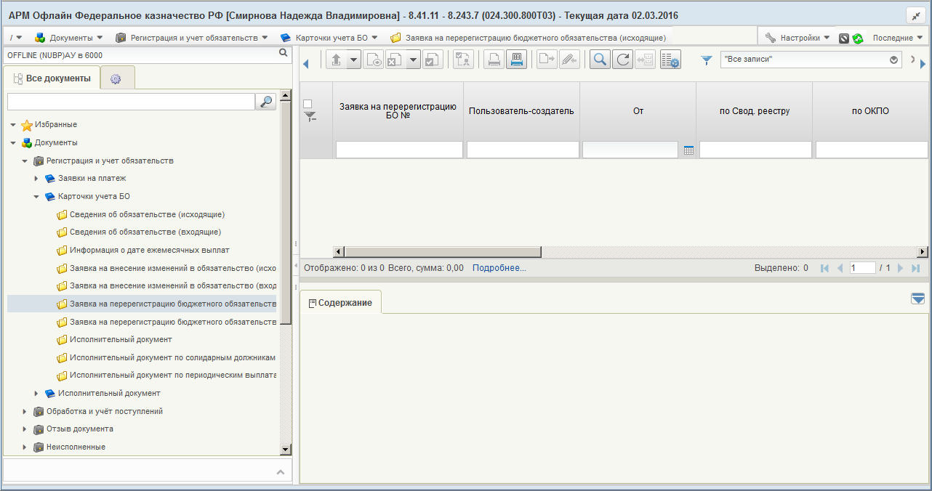
152. ЭФ списка документов «Заявка на перерегистрацию бюджетного обязательства (исходящие)»

Доступные операции
На АРМ Офлайн (НУБП, ОФК, ПБС, ФО) доступны следующие операции над документом:
- Для исходящих документов:
- просмотр;
- документарный контроль;
- удаление;
- подписание, просмотр и удаление ЭП;
- печать;
- экспорт во внешнюю систему (кроме Офлайн (ОФК));
- отправка в УФК;
- статистика.
- Для входящих документов:
- импорт из ППО OEBS АСФК;
- просмотр;
- проверка ЭП;
- печать;
- экспорт в ППО OEBS АСФК;
- статистика.

Экранная форма документа
ЭФ документа «Заявка на перерегистрацию бюджетного обязательства» представлена на рисунке 153. По структуре и содержанию она аналогична форме документа «Сведения об обязательстве». Форма содержит следующие закладки:
- «Заголовок, раздел 1,2 (1)»;
- «Раздел 3,4 (2)»;
- «Раздел 5 (3)»;
- «Подписи (4)»;
- «Системные атрибуты»;
- «Протоколы».
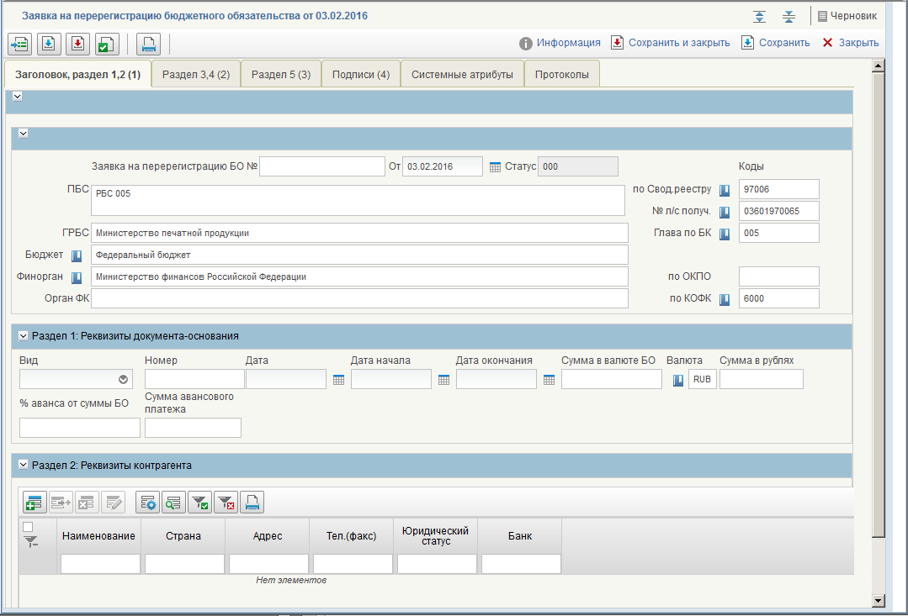
153. ЭФ документа «Заявка на перерегистрацию бюджетного обязательства», закладки «Заголовок, раздел 1,2 (1)»
Перечень полей документа «Заявка на перерегистрацию бюджетного обязательства», закладки «Заголовок, раздел 1,2 (1)» приведен в таблице 48.
48. Описание полей документа «Заявка на перерегистрацию бюджетного обязательства», закладки «Заголовок, раздел 1,2 (1)»
Наименование поля | Описание поля
Заявка на перерегистрацию БО № | Значение может быть введено вручную или заполняется автоматически при выборе родительского документа из поля «Учетный номер БО».
От | Значение по умолчанию – текущая дата.  Может быть изменена пользователем выбором из системного календаря.
Статус | Заполняется автоматически из ППО OEBS АСФК.
Бюджет (Наименование) | Заполняется автоматически по коду бюджета.  Может быть отредактировано вручную из справочника «Бюджеты» или заполняется автоматически при выборе родительского документа.  Для ОФК off-line заполняется вручную.
По ОКПО | Заполняется автоматически из справочника «Финансовые органы» по наименованию финансового органа.  Может быть отредактировано вручную.  Для ОФК off-line заполняется вручную.
Финорган (Наименование) | Заполняется автоматически по коду финоргана. Может быть отредактировано вручную из справочника финорганов или заполняется автоматически при выборе родительского документа.  Для ОФК off-line заполняется вручную.
ГРБС | При выборе пользователем родительского документа значение заполняется автоматически из указанного бюджетного обязательства.  Может быть изменено пользователем вручную.  Для ОФК off-line заполняется вручную.
Глава по БК | При выборе пользователем родительского документа значение заполняется автоматически из указанного бюджетного обязательства.  Может быть изменено пользователем вручную или выбором из справочника «Ведомства».  Для ОФК off-line заполняется вручную.
По Свод. Реестру | Значение по умолчанию – собственный код ПБС.  Может быть изменено пользователем вручную или выбором из справочника СРРПБС.  При выборе пользователем родительского документа значение заполняется автоматически из указанного бюджетного обязательства.  Для ОФК off-line заполняется вручную.
ПБС | Значение заполняется автоматически по коду РУБП. При выборе пользователем родительского документа значение заполняется автоматически из указанного бюджетного обязательства.  Для ОФК off-line заполняется вручную.
№ л/с получ. | Значение заполняется автоматически из справочника «Информация о ЛС», соответствующее указанному значению в поле «по Свод. Реестру» и соответствующему ему типу лицевого счета с кодом «03». Значение может быть изменено пользователем вручную или выбором из справочника «Информация о ЛС».  Значение заполняется автоматически при выборе родительского документа.  Для ОФК off-line заполняется вручную.
По КОФК | Если значение вводится на АРМ ПБС: проверяется значение константы «Код собственного ТОФК». Если оно равно ххуу, то по умолчанию проставляется значение константы код вышестоящего ТОФК равный хх00; если равна хх00, то по умолчанию проставляется значение «Код собственного ТОФК».  Может быть изменено пользователем выбором вручную или выбором из справочника КОФК (Органы ФК).  Значение может заполняться автоматически при выборе родительского документа.  Для ОФК off-line заполняется вручную.
Орган ФК | Значение заполняется автоматически из справочника Органов ФК по коду или при выборе родительского документа. Может быть введено вручную.  Для ОФК off-line заполняется вручную.
Группа полей «Раздел 1. Реквизиты документа-основания»
Вид | Для исходящих документов значение заполняется из списка:  - пусто;  - 1 – «государственный контракт»;  - 2 – «договор»;  - 3 – «соглашение»;  - «-» (прочерк).  При создании нового документа в поле стоит значение «пусто».
Номер | Значение может быть введено вручную.  Значение может заполняться автоматически при выборе родительского документа.  Для ОФК off-line заполняется вручную.
Дата | Значение подтягивается автоматически при выборе родительского документа.  Значение вводится вручную или выбирается из системного календаря.
Дата начала | Значение по умолчанию – пустое значение.  Может быть изменено пользователем вручную.
Дата окончания | Значение по умолчанию – пустое значение.  Может быть изменено пользователем вручную.
Сумма в валюте БО | Значение подтягивается автоматически при выборе родительского документа. Значение можно изменить вручную.  Автоматически заполняется значением, равным значению поля «Сумма в валюте БО», если заполнены поля «Сумма в валюте БО» и «Валюта», и в поле «Валюта» указано значение «643» или «RUB».  Возможно заполнение значение вручную.  Для ОФК off-line заполняется вручную.
Валюта | Значение заполняется автоматически при выборе родительского документа. Может быть изменено пользователем вручную или выбором из справочника валют.  Для ОФК off-line заполняется вручную.
Сумма в рублях | Значение вводится вручную.
% аванса от суммы БО | Значение заполняется автоматически при выборе родительского документа.  Значение рассчитывается автоматически, если водится значение в поле «Сумма авансового платежа».  Значение должно быть больше «0» и меньше 100. Процент аванса может быть как целым числом, так и дробным (xx.y, xx.yy).  Для ОФК off-line заполняется вручную.
Сумма авансового платежа | Значение заполняется автоматически при выборе родительского документа. Значение может быть изменено вручную или рассчитывается автоматически, если водится значение в поле «% аванса от суммы БО».  Для ОФК off-line заполняется вручную.
Код ФАИП | Уникальный код объекта ФАИП.  Поле доступно для ввода только для АРМ ОФК Off-line.
Группа полей «Раздел 2. Реквизиты контрагента» (табличное поле)
Наименование | Значение заполняется автоматически из родительского документа.  Может быть изменено пользователем выбором из справочника поставщиков. Поле открыто для ввода и редактирования.  Для ОФК off-line заполняется вручную.
ИНН | Значение заполняется автоматически из родительского документа.  Значение может подтягиваться автоматически из справочника поставщиков по наименованию контрагента.  Значение может быть введено вручную. Поле открыто для ввода и редактирования.  Для ОФК off-line заполняется вручную.
КПП | Значение заполняется автоматически из родительского документа.  Значение может подтягиваться автоматически из справочника поставщиков по наименованию контрагента.  Значение может быть введено вручную. Поле открыто для ввода и редактирования.  Для ОФК off-line заполняется вручную.
Код | Значение заполняется автоматически из родительского документа. Не выводится на визуальную форму.
Страна | Значение по умолчанию – пустое значение.  Может быть изменено пользователем вручную.
Код страны | Значение по умолчанию – пустое значение.  Может быть изменено пользователем вручную.
Адрес | Значение по умолчанию – пустое значение.  Может быть изменено пользователем вручную.
Телефон/факс | Значение по умолчанию – пустое значение.  Может быть изменено пользователем вручную.
Статус | Значение по умолчанию – пустое значение.  Может быть изменено пользователем вручную.
Банк. счет | Значение по умолчанию – пустое значение.  Может быть изменено пользователем вручную.
Банк | Значение по умолчанию – пустое значение.  Может быть изменено пользователем вручную.
БИК/SWIFT | Значение по умолчанию – пустое значение.  Может быть изменено пользователем вручную.
Корсчет | Значение по умолчанию – пустое значение.  Может быть изменено пользователем вручную.
ЭФ документа «Заявка на перерегистрацию бюджетного обязательства», закладки «Раздел 3,4 (2)» представлена на рисунке 154.
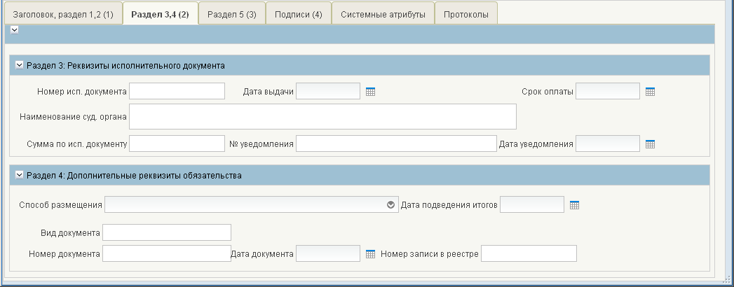
154. ЭФ документа «Заявка на перерегистрацию бюджетного обязательства», закладки «Раздел 3,4 (2)»
Перечень полей документа «Заявка на перерегистрацию бюджетного обязательства», закладки «Раздел 3,4 (2)» приведен в таблице 49.
49. Описание полей документа «Заявка на перерегистрацию бюджетного обязательства», закладки «Раздел 3,4 (2)»
Наименование поля | Описание поля
Группа полей «Раздел 3: Реквизиты исполнительного документа»
Номер исп. Документа | Номер документа-основания.  Значение может вводиться вручную или заполняться автоматически из родительского документа.  Для ОФК off-line заполняется вручную.
Дата выдачи | Значение может вводиться вручную или заполняться автоматически из родительского документа.  Для ОФК off-line заполняется вручную.
Срок оплаты | Значение может вводиться вручную или заполняться автоматически из родительского документа.  Для ОФК off-line заполняется вручную.
Наименование судебного органа | Значение может вводиться вручную или заполняться автоматически из родительского документа.  Для ОФК off-line заполняется вручную.
Сумма по исп. Документу | Значение может вводиться вручную или заполняться автоматически из родительского документа.  Для ОФК off-line заполняется вручную.
Номер уведомления | Значение может вводиться вручную или заполняться автоматически из родительского документа.  Для ОФК off-line заполняется вручную.
Дата уведомления | Значение может вводиться вручную или заполняться автоматически из родительского документа.  Для ОФК off-line заполняется вручную.
Группа полей «Раздел 4: Дополнительные реквизиты обязательства»
Способ размещения | Значение может вводиться из списка с указанием наименования:  - пусто;  - 1 – «открытый конкурс – 1»;  - 2 – «открытый аукцион – 2»;  - 3 – «открытый аукцион в электронной форме – 3»;  - 4 – «запрос котировок – 4»;  - 5 – «предварительный отбор и запрос котировок при чрезвычайных ситуациях – 5»;  - 6 – «единственный поставщик (исполнитель, подрядчик) – 6»;  - 7 – «размещение заказа у единственного поставщика (исполнителя, подрядчика) – 7»;  - 8 – «изменение контракта – 8»;  - 9 – «закрытый конкурс – 9»;  - 10 – «закрытый аукцион – 10».  При создании нового документа в поле стоит значение «пусто». Значение «пусто» доступно для выбора и расположено первым в выпадающем списке.
Дата подведения итогов | Значение по умолчанию – пустое значение.  Может быть изменено пользователем вручную.
Вид документа | Значение по умолчанию – пустое значение.
Номер документа | Может быть изменено пользователем вручную.
Дата документа | Значение по умолчанию – пустое значение.  Может быть изменено пользователем вручную.
Статус исполнения | Значения поля заполняется вручную.  Поле предусмотрено только для ОБЗ.
Номер записи в реестре | Значение может вводиться вручную или заполняться автоматически из родительского документа.
ЭФ документа «Заявка на перерегистрацию бюджетного обязательства», закладки «Раздел 5 (3)» представлена на рисунке 155.
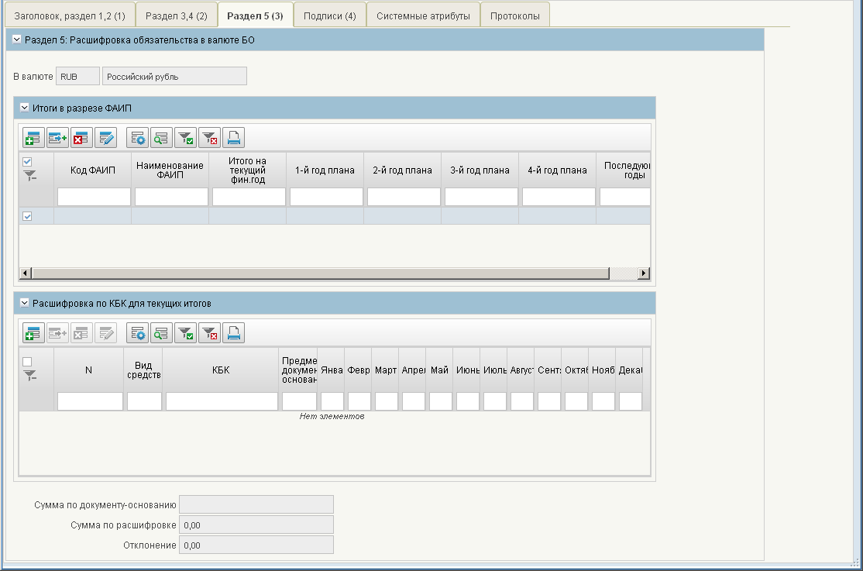
155. ЭФ документа «Заявка на перерегистрацию бюджетного обязательства», закладки «Раздел 5 (3)»
Перечень полей документа «Заявка на перерегистрацию бюджетного обязательства», закладки «Раздел 5 (3)» приведен в таблице 50.
50. Описание полей документа «Заявка на перерегистрацию бюджетного обязательства», закладки «Раздел 5 (3)»
Наименование поля | Описание поля
Группа полей «Раздел 5: Расшифровка обязательства в валюте БО»
В валюте (код) | Отражается значение, указанное в поле «Валюта» раздела «Реквизиты документа-основания».
В валюте (наименование) | Значение заполняется автоматически по коду из справочника валют.
Группа полей «Итоги в разрезе ФАИП»
Код ФАИП | Значение заполняется вручную или выбором из справочника «ФАИП», выводить только записи справочника, у которых «Код объекта ФАИП» заполнен, а поле «Идентификатор этапа инвестирования по объекту ФАИП» пустое.  Для ОФК off-line заполняется вручную.
Наименование ФАИП | Подтягивается автоматически по коду из справочника «ФАИП».  Может быть изменено пользователем вручную.  Для ОФК off-line заполняется вручную.
Январь | Значение вводится вручную.
Февраль | Значение вводится вручную.
… | …
Декабрь | Значение вводится вручную.
Итого на текущий фин. Год | Значение вводится вручную.
1-й год плана | Значение вводится вручную.
2-й год плана | Значение вводится вручную.
3-й год | Значение вводится вручную.
4-й год | Значение вводится вручную.
Последующие годы | Значение вводится вручную.
Группа полей «Расшифровка по КБК для текущих итогов» (таблица является вложенной к итоговой строке по ФАИП)
№ | Номер позиции.  Заполняется автоматически.
Вид средств (код) | По умолчанию указывается значение – «10».  Значение заполняется автоматически из родительского документа.  Может быть изменено пользователем вручную или выбором из справочника «Источники финансирования».  Список значений, доступных для выбора пользователем ограничен следующими кодами: 10, 11.  Для ОФК off-line заполняется вручную.
Вид средств (наименование) | Заполняется автоматически по коду из справочника «Источники финансирования».  Может быть изменено пользователем вручную.  Для ОФК off-line заполняется вручную.
КБК | Значение заполняется автоматически при выборе родительского документа.  Значение вводится вручную или выбирается из справочника КБК.  Пользователю доступны КБК у которых значение типа – «10», «11», «12».  Значение генерируется автоматически из заполненных значений по сегментам по следующим алгоритмам: ППП + ФКР + КЦСР + КВР + КОСГУ.  Для ОФК off-line заполняется вручную.
ППП | Код ведомственной структуры.  Значение заполняется автоматически при выборе родительского документа.  Значение может вводиться вручную, выбираться пользователем из справочника «Ведомственных структур».  Для ОФК off-line заполняется вручную.
ФКР | Код функциональной классификации расходов.  Значение заполняется автоматически при выборе родительского документа.  Значение заполняется вручную или выбирается из справочника разделов/подразделов.  Для ОФК off-line заполняется вручную.
КЦСР | Значение заполняется автоматически при выборе родительского документа.  Значение заполняется вручную или выбирается из справочника целевых статей.  Для ОФК off-line заполняется вручную.
КВР | Значение заполняется автоматически при выборе родительского документа.  Значение заполняется вручную или выбирается из справочника видов расходов.  Для ОФК off-line заполняется вручную.
КОСГУ | Код экономической классификации.  Значение заполняется автоматически при выборе родительского документа.  Значение может вводиться вручную, выбираться пользователем из справочника «Экономическая классификация».  Для ОФК off-line заполняется вручную.
Код цели | Значение заполняется автоматически при выборе родительского документа.  Значение вводится вручную или выбирается из справочника кодов целей субсидий, субвенций.  Для ОФК off-line заполняется вручную.
Доп. КБК 2 | Значение заполняется автоматически при выборе родительского документа.  Значение вводится вручную или выбирается из справочника «Дополнение БК2».  Для ОФК off-line заполняется вручную.
Доп. КБК 3 | Значение заполняется автоматически при выборе родительского документа.  Значение вводится вручную или выбирается из справочника «Дополнение БК3».  Для ОФК off-line заполняется вручную.
Доп. КБК 4 | Значение заполняется автоматически при выборе родительского документа.  Значение вводится вручную или выбирается из справочника «Дополнение БК4».  Для ОФК off-line заполняется вручную.
Предмет документа основания | Значение может вводиться вручную или заполняться автоматически из родительского документа.  Для ОФК off-line заполняется вручную.
Примечание | Значение может вводиться вручную или заполняться автоматически из родительского документа.  Для ОФК off-line заполняется вручную.
Итого на текущий фин. Год | По умолчанию поле заполняется значением «0.00».  Может быть изменено пользователем вручную или заполняться автоматически из родительского документа.
1-й год плана | По умолчанию поле заполняется значением «0.00».  Может быть изменено пользователем вручную или заполняться автоматически из родительского документа.
2-й год плана | По умолчанию поле заполняется значением «0.00».  Может быть изменено пользователем вручную или заполняться автоматически из родительского документа.
3-й год | По умолчанию поле заполняется значением «0.00».  Может быть изменено пользователем вручную или заполняться автоматически из родительского документа.
4-й год | По умолчанию поле заполняется значением «0.00».  Может быть изменено пользователем вручную или заполняться автоматически из родительского документа.
Последующие годы | По умолчанию поле заполняется значением «0.00».  Может быть изменено пользователем вручную или заполняться автоматически из родительского документа.
Группа полей «График оплаты»
Январь | По умолчанию поле заполняется значением «0.00».  Значение заполняется автоматически при выборе родительского документа.  Значение вводится вручную.  Для ОФК off-line заполняется вручную.
Февраль | По умолчанию поле заполняется значением «0.00».  Значение заполняется автоматически при выборе родительского документа.  Значение вводится вручную.  Для ОФК off-line заполняется вручную.
… | …
Декабрь | По умолчанию поле заполняется значением «0.00».  Значение заполняется автоматически при выборе родительского документа.  Значение вводится вручную.  Для ОФК off-line заполняется вручную.
Сумма по расшифровке | Значение рассчитывается автоматически как сумма всех строк по всем годам.
Отклонение | Значение рассчитывается автоматически.  Сравнивается значение, указанное в заголовке и сумма всех строк по всем годам. Значение выводится по модулю.
Группа полей «Контрольные суммы»
Сумма по документу-основанию | Значение заполняется автоматически и является равным полю «Сумма в валюте БО» (Раздел 1: Реквизиты документа-основания).
Сумма по расшифровке | Значение рассчитывается автоматически как сумма всех строк по всем годам всех подитогов по кодам ФАИП.
Отклонение | Значение рассчитывается автоматически.  Сравнивается значение, указанное в заголовке и сумма всех строк по всем годам. Значение выводится по модулю.
ЭФ документа «Заявка на перерегистрацию бюджетного обязательства», закладка «Подписи (4)» представлена на рисунке 156.
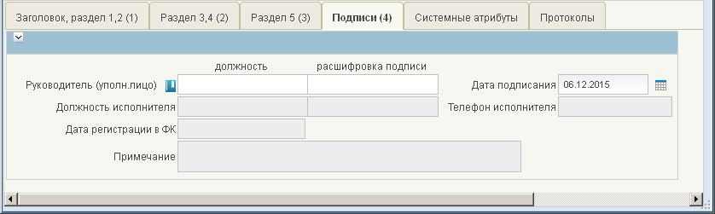
156. ЭФ документа «Заявка на перерегистрацию бюджетного обязательства», закладки «Подписи (4)»
Перечень полей документа «Заявка на перерегистрацию бюджетного обязательства», закладки «Подписи (4)» приведен в таблице 51.
51. Описание полей документа «Заявка на перерегистрацию бюджетного обязательства», закладки «Подписи (4)»
Наименование поля | Описание поля
Руководитель (уполномоченное им лицо): должность | Выбирается из списка сотрудников, либо вводится вручную.  Для ОФК off-line заполняется вручную.
Расшифровка подписи | Значение заполняется автоматически из справочника «Сотрудники» после заполнения поля Руководитель (уполномоченное им лицо): должность. Может быть изменено вручную.  Для ОФК off-line заполняется вручную.
Дата подписания | По умолчанию текущая дата.  Значение вводится вручную или выбирается из системного календаря.
Должность исполнителя | Не заполняется.  Закрыто на редактирование.
Расшифровка подписи | Не заполняется.  Закрыто на редактирование.
Телефон исполнителя | Не заполняется.  Закрыто на редактирование.
Дата регистрации в ФК | Не заполняется.  Закрыто на редактирование.
Примечание | Не заполняется.  Закрыто на редактирование.

Исполнительный документ
Взыскатель предоставляет в ОрФК по месту обслуживания лицевого счета должника (ПБС-должника, БУ-должника или АУ-должника) исполнительный лист (постановление о списании средств) и другие документы в бумажном виде. ОрФК создает документ «Исполнительный документ», заполняя все атрибуты кроме строчной части.
В случае предоставления исполнительного листа в ОФК, применяется следующий порядок обработки документа:
- данные по исполнительному листу вводятся на АРМ ОФК как ЭД «Исполнительный документ» или «Исполнительный документ по периодическим выплатам»;
- далее документ подписывается и передается через СУФД в учетную систему УФК;
- документ ставится на учет в УФК, при этом на АРМ ОФК передается статус «Принято» из учетной системы;
- после этого документ доставляется с АРМ ОФК на АРМ ПБС или АРМ НУБП (БУ). В случае если у ПБС (БУ) нет АРМ СУФД, пользователь на АРМ ОФК инициирует завершение процесса доставки ЭД, нажав кнопку (Завершить доставку).
Документ также может быть создан в учетной системе УФК (ЦАФК) и передан ПБС (БУ) через СУФД.
Для работы с документами «Исполнительный документ» следует перейти в пункт меню «Документы – Регистрация и учет обязательств – Карточки учета БО – Исполнительный документ». Откроется ЭФ списка документов, представленная на рисунке 157.
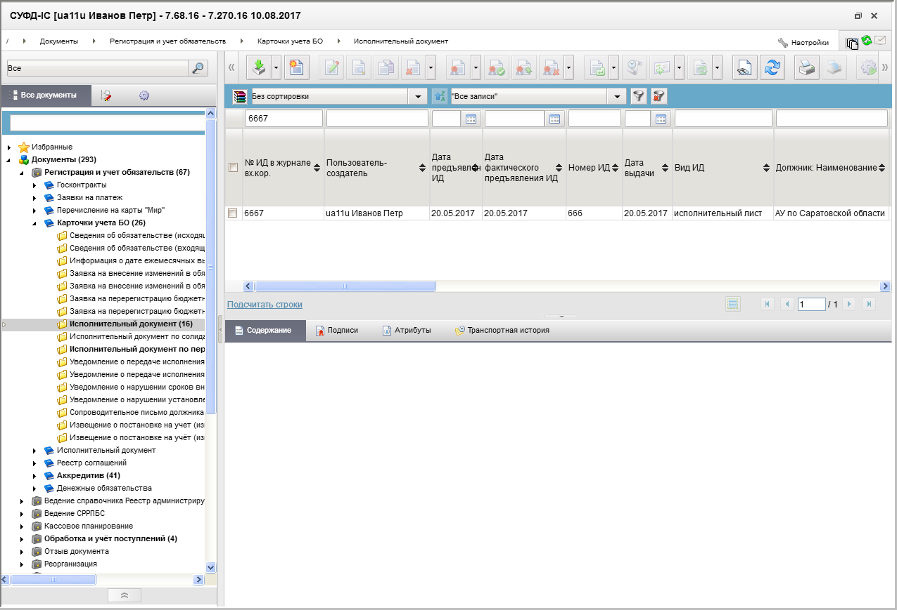
157. ЭФ списка документов «Исполнительный документ»

Доступные операции
На АРМ Офлайн (НУБП, ОФК, ПБС) доступны следующие операции над документом:
- Для входящих документов:
- импорт из ППО OEBS АСФК;
- просмотр;
- просмотр и проверка ЭП;
- печать.
- Для исходящих документов (на АРМ Офлайн (ОФК)):
- ввод вручную;
- документарный контроль;
- просмотр и редактирование;
- удаление;
- подписание, просмотр и удаление ЭП;
- экспорт в ППО OEBS АСФК.

Экранная форма документа
ЭФ документа «Исполнительный документ» представлена на рисунке 158. Форма содержит следующие закладки:
- «Документ (1)»;
- «Исполнение (2)»;
- «Информация об отзыве исполнительного документа»;
- «Реквизиты ЦОКР исполнителя»;
- «Системные атрибуты»;
- «Протоколы».
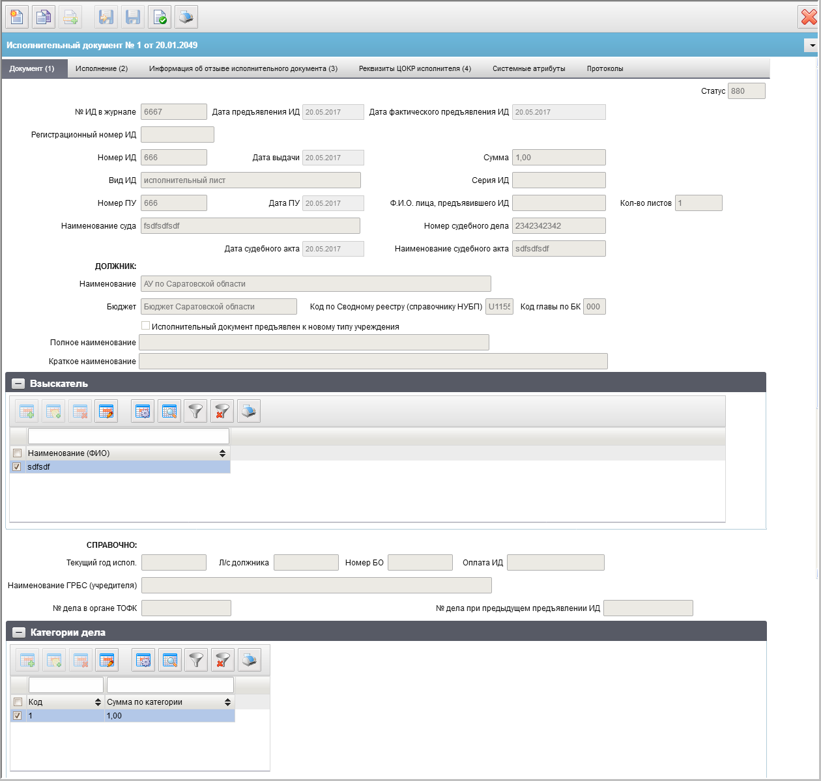
158. ЭФ документа «Исполнительный документ», закладки «Документ (1)»
Перечень полей документа «Исполнительный документ», закладки «Документ (1)» приведен в таблице 52.
52. Описание полей документа «Исполнительный документ», закладки «Документ (1)»
Наименование поля | Описание поля
Статус | Статус.
№ ИД в журнале | Исходящий: значение вводится вручную.  Входящий: значение передается из ППО OEBS АСФК.
Дата предъявления ИД | Исходящий: значение вводится вручную или выбирается из системного календаря.  Входящий: значение передается из ППО OEBS АСФК.
Дата фактического предъявления ИД | Исходящий: значение вводится вручную или выбирается из системного календаря.  Входящий: значение передается из ППО OEBS АСФК.
Регистрационный номер ИД | Регистрационный номер ИД.
Номер ИД | Исходящий: значение вводится вручную.  Входящий: значение передается из ППО OEBS АСФК.
Дата выдачи | Исходящий: значение вводится вручную или выбирается из системного календаря.  Входящий: значение передается из ППО OEBS АСФК.
Вид ИД | Исходящий: значение вводится вручную.  Возможные значения: исполнительный лист, судебный приказ.  Входящий: значение передается из ППО OEBS АСФК.
Серия ИД | Исходящий: значение вводится вручную.  Входящий: значение передается из ППО OEBS АСФК.
Сумма | Исходящий: значение вводится вручную.  Входящий: значение передается из ППО OEBS АСФК.
Номер ПУ | Исходящий: значение вводится вручную.  Входящий: значение передается из ППО OEBS АСФК.
Дата ПУ | Исходящий: значение вводится вручную.  Входящий: значение передается из ППО OEBS АСФК.
ФИО лица, предъявившего ИД | Исходящий: значение вводится вручную.  Входящий: значение передается из ППО OEBS АСФК.
Кол-во листов | Исходящий: значение вводится вручную.  Входящий: значение передается из ППО OEBS АСФК.
Наименование суда | Исходящий: значение вводится вручную.  Входящий: значение передается из ППО OEBS АСФК.
Дата судебного акта | Исходящий: значение вводится вручную.  Входящий: значение передается из ППО OEBS АСФК.
Наименование судебного акта | Исходящий: значение вводится вручную.  Входящий: значение передается из ППО OEBS АСФК.
Номер судебного дела | Исходящий: значение вводится вручную.  Входящий: значение передается из ППО OEBS АСФК.
Группа полей «ДОЛЖНИК:»
Наименование | Исходящий: значение вводится вручную.  Входящий: значение передается из ППО OEBS АСФК.
Бюджет | Исходящий: значение вводится вручную.  Входящий: значение передается из ППО OEBS АСФК.
Код главы по БК | Исходящий: значение вводится вручную.  На визуальной форме ограничено для ввода 3-мя символами.  Входящий: значение передается из ППО OEBS АСФК.
Код по Сводному реестру (справочнику НУБП) | Исходящий: значение вводится вручную.  На визуальной форме ограничено для ввода 5-ю символами.  Входящий: значение передается из ППО OEBS АСФК.
Исполнительный документ предъявлен к новому типу учреждения | Исходящий: по умолчанию – не активирован, без возможности редактирования.  Входящий: импорт из ППО OEBS АСФК.
Группа полей «Взыскатель»
Наименование (ФИО) | Исходящий: значение вводится вручную.  Входящий: значение передается из ППО OEBS АСФК.
ИНН | Исходящий: значение вводится вручную.  Входящий: значение передается из ППО OEBS АСФК.
КПП | Исходящий: значение вводится вручную.  Входящий: значение передается из ППО OEBS АСФК.
Адрес взыскателя | Исходящий: значение вводится вручную.  Входящий: значение передается из ППО OEBS АСФК.
Банковский счет | Исходящий: значение вводится вручную.  Входящий: значение передается из ППО OEBS АСФК.
БИК | Исходящий: значение вводится вручную.  На визуальной форме ввод ограничен 9-ю символами.  Входящий: значение передается из ППО OEBS АСФК.
Группа полей «СПРАВОЧНО:»
Текущий год испол. | Исходящий: не заполняется (доводится после регистрации ЭД в УС).  Входящий: значение передается из ППО OEBS АСФК.
Л/С должника | Исходящий: значение вводится вручную.  Ввод ограничен 11 символами.  Входящий: значение передается из ППО OEBS АСФК.  Поле доступно для редактирования на АРМ ОФК.
Номер БО | Исходящий: не заполняется (доводится после регистрации ЭД в УС).  Входящий: значение передается из ППО OEBS АСФК.
Оплата ИД | Исходящий: не заполняется (доводится после регистрации ЭД в УС).  Входящий: значение передается из ППО OEBS АСФК.
Наименование ГРБС (учредителя) | Исходящий: значение вводится вручную.  Входящий: значение передается из ППО OEBS АСФК.
№ дела в органе ТОФК | Номер дела в органе ТОФК.
№ дела при предыдущем предъявлении ИД | Номер дела при предыдущем предъявлении ИД.
Группа полей «Категории дела»
Код | Код категории дела.  Исходящий: значение вводится вручную.  Входящий: значение передается из ППО OEBS АСФК.
Сумма по категории | Исходящий: значение вводится вручную.  Входящий: значение передается из ППО OEBS АСФК.
ЭФ документа «Исполнительный документ», закладки «Исполнение (2)» представлена на рисунке 159.
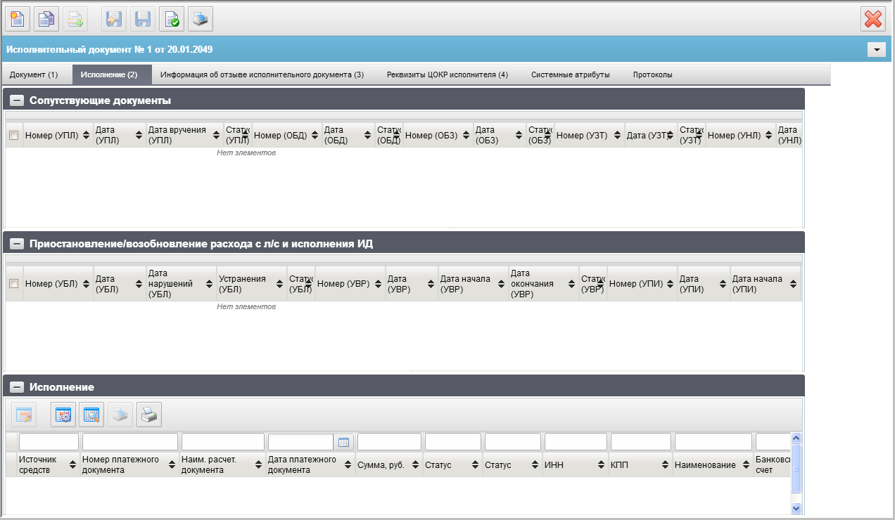
159. ЭФ документа «Исполнительный документ», закладки «Исполнение (2)»
Перечень полей документа «Исполнительный документ», закладки «Исполнение (2)» приведен в таблице 53.
53. Описание полей документа «Исполнительный документ», закладки «Исполнение (2)»
Наименование поля | Описание
Группа полей «Сопутствующие документы»
п/п | Номер строки по порядку. Автозаполнение.
Номер (УПЛ) | УПЛ – уведомление о поступлении ИД.  Значение заполняется на основании соответствующих полей связанного документа с типом УПЛ.
Дата (УПЛ)
Дата вручения (УПЛ)
Статус (УПЛ)
Номер (ОБД) | ОБД – сведения об обязательстве.  Значение заполняется на основании соответствующих полей связанного документа с типом ОБД.
Дата (ОБД)
Статус (ОБД)
Номер (ОБЗ) | ОБЗ – заявка на внесение изменений в обязательство.  Значение заполняется на основании соответствующих полей связанного документа с типом ОБЗ.
Дата (ОБЗ)
Статус (ОБЗ)
Номер (УЗТ) | УЗТ – запрос-требование.  Значение заполняется на основании соответствующих полей связанного документа с типом УЗТ.
Дата (УЗТ)
Статус (УЗТ)
Номер (УВЛ) | УВЛ – уведомление о возвращении ИД.  Значение заполняется на основании соответствующих полей связанного документа с типом УВЛ.
Дата (УВЛ)
Примечание (УВЛ)
Статус (УВЛ)
Номер (УВП) | УВП – уведомление о возвращении документов, приложенных к ИД.  Значение заполняется на основании соответствующих полей связанного документа с типом УВП.
Дата (УВП)
Примечание (УВП)
Статус (УВП)
Номер (УНЛ) | УНЛ – уведомление о неисполнении должником требований ИД.  Значение заполняется на основании соответствующих полей связанного документа с типом УНЛ.
Дата (УНЛ)
Статус (УНЛ)
Группа полей «Приостановление/возобновление расхода с ЛС и исполнения ИД»
Номер (УБЛ) | УБЛ – уведомление о приостановлении операций по расходованию средств в связи с неисполнением требований ИД.  Значение заполняется на основании соответствующих полей связанного документа с типом УБЛ.
Дата (УБЛ)
Дата нарушений (УБЛ)
Устранения (УБЛ)
Статус (УБЛ)
Номер (УВР) | УВР – уведомление о возобновлении операций по расходованию средств.  Значение заполняется на основании соответствующих полей связанного документа с типом УВР.
Дата (УВР)
Дата начала (УВР)
Дата окончания (УВР)
Статус (УВР)
Номер (УПИ) | УПИ – копия судебного акта об отсрочке, рассрочке или приостановке исполнения ИД.  Значение заполняется на основании соответствующих полей связанного документа с типом УПИ.
Дата (УПИ)
Дата начала (УПИ)
Дата окончания (УПИ)
Статус (УПИ)
Номер (УВИ) | УВИ – уведомление о поступлении судебного акта, предусматривающего возобновление ИД.  Значение заполняется на основании соответствующих полей связанного документа с типом УВИ.
Дата (УВИ)
Дата вручения (УВИ)
Статус (УВИ)
Статус (УРИ) | УРИ – судебный акт о рассрочке исполнения.  Значение заполняется на основании соответствующих полей связанного документа с типом УРИ.
Номер (УРИ)
Дата (УРИ)
Группа полей «Исполнение»
Источник средств | ЗПТ – ПП на оплату ИД минуя счета ФК без детализации.  Значение заполняется на основании соответствующих полей связанного документа с типом ЗПТ.  Поле «Наим. Расчет. Документа» заполняется на основании поля «Примечание» ЗПТ.
Номер платежного документа
Дата платежного документа
Сумма, руб.
Статус
Наим. Расчетного документа, реквизиты сопроводительного письма
ЭФ документа «Исполнительный документ», закладки «Информация об отзыве исполнительного документа» представлена на рисунке 160.
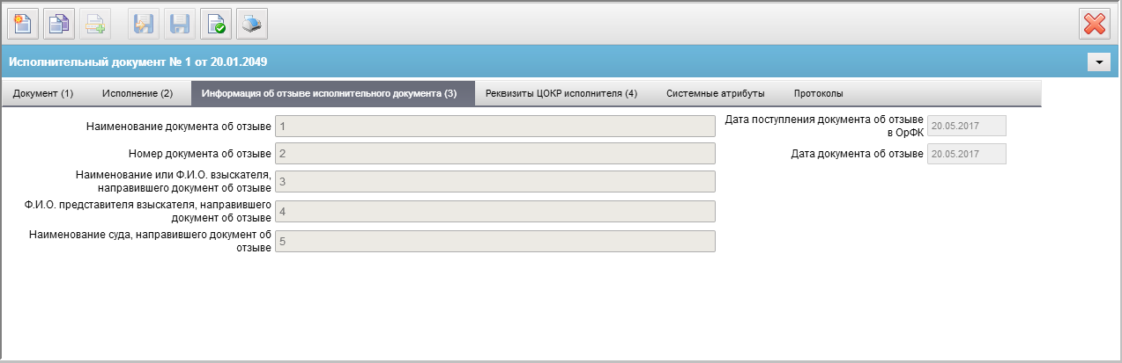
160. ЭФ документа «Исполнительный документ», закладки «Информация об отзыве исполнительного документа»
Перечень полей документа «Исполнительный документ», закладки «Информация об отзыве исполнительного документа» приведен в таблице 54.
54. Описание полей документа «Исполнительный документ», закладки «Информация об отзыве исполнительного документа»
Наименование поля | Описание поля
Группа полей «Информация об отзыве исполнительного документа»
Наименование документа об отзыве | Исходящий: Значение вводится вручную.  Входящий: Значение передается из ППО OEBS АСФК.
Дата поступления документа об отзыве в ОрФК | Исходящий: Значение вводится вручную, либо выбирается из справочника дат.  Входящий: Значение передается из ППО OEBS АСФК.
Номер документа об отзыве | Исходящий: Значение вводится вручную.  Входящий: Значение передается из ППО OEBS АСФК.
Дата документа об отзыве | Исходящий: Значение вводится вручную, либо выбирается из справочника дат.  Входящий: Значение передается из ППО OEBS АСФК.
Наименование или Ф.И.О. взыскателя, направившего документ об отзыве | Исходящий: Значение вводится вручную.  Входящий: Значение передается из ППО OEBS АСФК.
Ф.И.О. представителя взыскателя, направившего документ об отзыве | Исходящий: Значение вводится вручную.  Входящий: Значение передается из ППО OEBS АСФК.
Наименование суда, направившего документ об отзыве | Исходящий: Значение вводится вручную.  Входящий: Значение передается из ППО OEBS АСФК.
ЭФ документа «Исполнительный документ», закладки «Реквизиты ЦОКР исполнителя» представлена на рисунке 161.
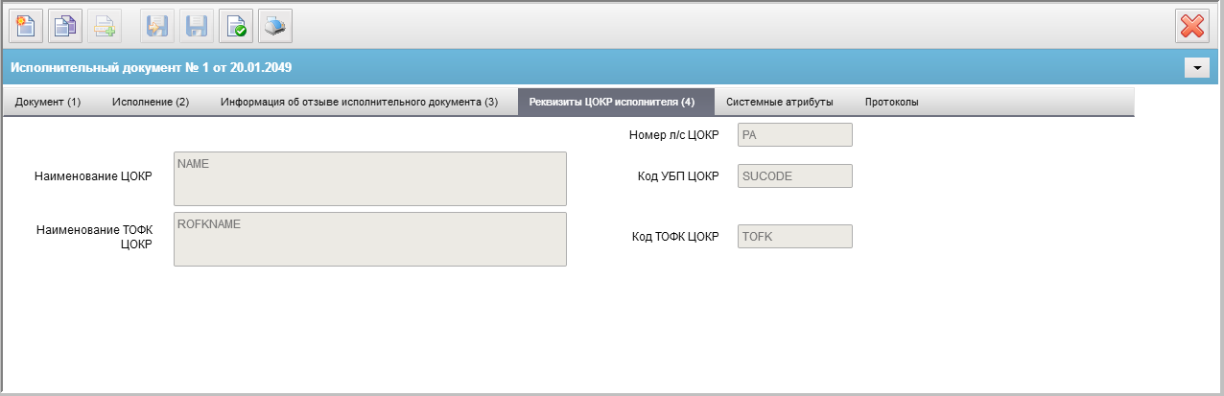
161. ЭФ документа «Исполнительный документ», закладки «Реквизиты ЦОКР исполнителя»
Перечень полей документа «Исполнительный документ», закладки «Реквизиты ЦОКР исполнителя» приведен в таблице 55.
55. Описание полей документа «Исполнительный документ», закладки «Реквизиты ЦОКР исполнителя»
Наименование поля | Описание поля
Группа полей «Реквизиты ЦОКР исполнителя»
Номер л/с ЦОКР | Указывается номер лицевого счета межрегионального филиала (филиала) ФКУ «ЦОКР», в который передается ИД/РНО на исполнение.
Код УБП ЦОКР | Указывается код УБП межрегионального филиала (филиала) ФКУ «ЦОКР», в который передается ИД/РНО на исполнение.
Наименование ЦОКР | Указывается полное наименование межрегионального филиала (филиала) ФКУ «ЦОКР», в который передается ИД/РНО на исполнение.
Код ТОФК ЦОКР | Указывается код ТОФК в котором межрегиональному филиалу (филиалу) ФКУ «ЦОКР» открыл лицевой счет.
Наименование ТОФК ЦОКР | Указывается полное наименование ТОФК в котором межрегиональному филиалу (филиалу) ФКУ «ЦОКР» открыл лицевой счет.

Исполнительный документ по солидарным должникам
ЭД «Исполнительный документ по солидарным должникам» формируется в ППО OEBS АСФК. В случае если взыскателем в ТОФК предоставляется «Исполнительный документ», в котором судом определена солидарная ответственность должников, применяется следующий порядок обработки документа:
- данные по исполнительному листу вводятся на АРМ ОФК в ЭД «Исполнительный документ по солидарным должникам»;
- далее ЭД «Исполнительный документ по солидарным должникам» передается через СУФД в учетную систему УФК, где автоматически или по требованию пользователя выгружается в систему ППО OEBS АСФК уровня УФК;
- ЭД «Исполнительный документ по солидарным должникам» ставится на учет в УФК. В ППО СУФД АСФК передается статус «Принято».
Для работы с документами «Исполнительный документ по солидарным должникам» следует перейти в пункт меню «Документы – Регистрация и учет обязательств – Карточки учета БО – Исполнительный документ по солидарным должникам». Откроется ЭФ списка документов, представленная на рисунке 162.
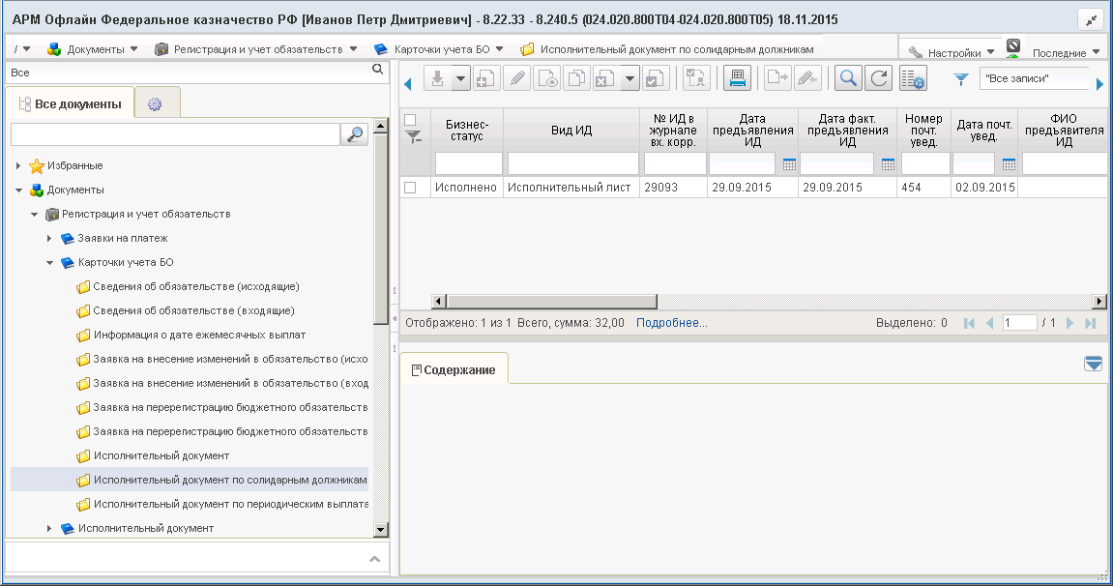
162. ЭФ списка документов «Исполнительный документ по солидарным должникам»

Доступные операции
На АРМ Офлайн (НУБП, ОФК, ПБС) доступны следующие операции над документом:
- Для входящих документов:
- просмотр.
- Для исходящих документов (на АРМ Офлайн (ОФК)):
- ввод вручную;
- просмотр и редактирование;
- удаление;
- подписание ЭП;
- экспорт в ППО OEBS АСФК.

Экранная форма документа
ЭФ документа «Исполнительный документ по солидарным должникам» представлена на рисунке 163. Форма содержит следующие закладки:
- «Документ (1)»;
- «Исполнение (2)»;
- «Информация об отзыве исполнительного документа»;
- «Системные атрибуты»;
- «Протоколы».
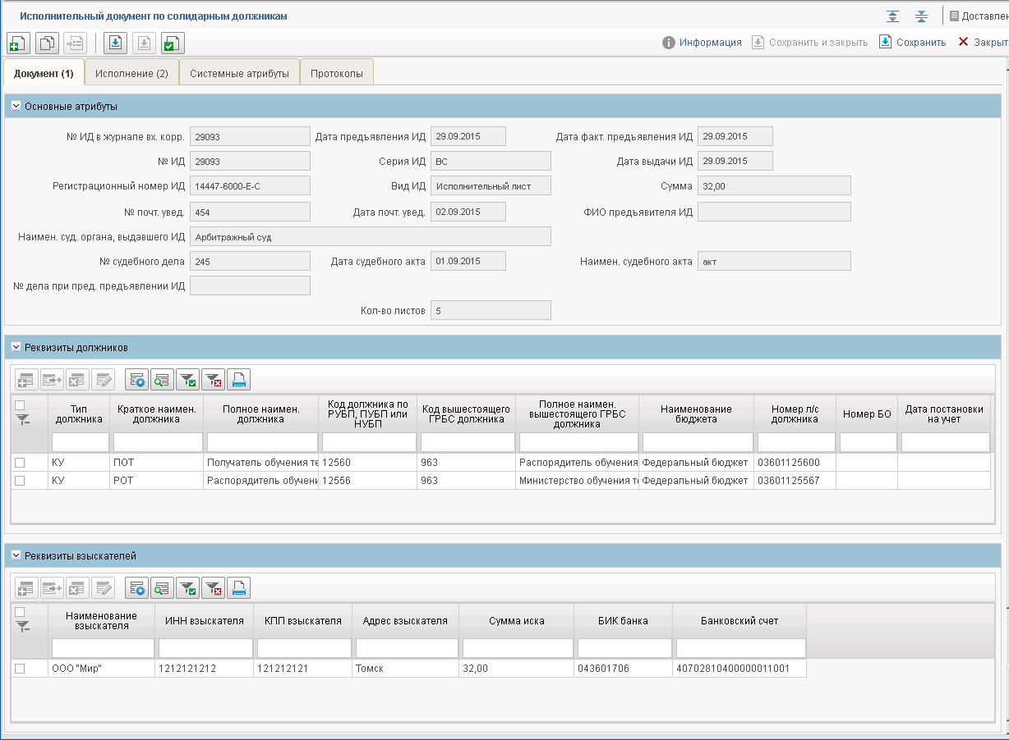
163. ЭФ документа «Исполнительный документ по солидарным должникам», закладки «Документ (1)»
Перечень полей документа «Исполнительный документ по солидарным должникам», закладки «Документ (1)» приведен в таблице 56.
56. Описание полей документа «Исполнительный документ по солидарным должникам», закладки «Документ (1)»
Наименование поля | Описание поля
Группа полей «Основные атрибуты»
№ ИД в журнале вх. Корр. | Номер ИД в журнале входящей корреспонденции.  Исходящий: Значение вводится вручную.  Входящий: Значение передается из ППО OEBS АСФК.
Дата предъявления ИД | Исходящий: Значение вводится вручную или выбирается из системного календаря.  Входящий: Значение передается из ППО OEBS АСФК.
Дата факт. Предъявления ИД | Дата фактического предъявления ИД.  Исходящий: Значение вводится вручную или выбирается из системного календаря.  Входящий: Значение передается из ППО OEBS АСФК.
№ ИД | Номер ИД.  Исходящий: Значение вводится вручную.  Входящий: Значение передается из ППО OEBS АСФК.
Серия ИД | Исходящий: Значение вводится вручную.  Входящий: Значение передается из ППО OEBS АСФК.
Дата выдачи | Дата выдачи ИД.  Исходящий: Значение вводится вручную или выбирается из системного календаря.  Входящий: Значение передается из ППО OEBS АСФК.
Регистрационный номер ИД | Регистрационный номер исполнительного документа.  Исходящий: Значение вводится вручную.  Входящий: Значение передается из ППО OEBS АСФК.
Вид ИД | Исходящий: Значение вводится вручную. Возможные значения: исполнительный лист, судебный приказ.  Входящий: Значение передается из ППО OEBS АСФК.
Сумма | Сумма, взыскиваемая по ИД, руб.  Исходящий: Значение вводится вручную.  Входящий: Значение передается из ППО OEBS АСФК.
Номер почт. Увед. | Номер почтового уведомления.  Исходящий: Значение вводится вручную.  Входящий: Значение передается из ППО OEBS АСФК.
Дата почт. Увед. | Дата почтового уведомления.  Исходящий: Значение вводится вручную или выбирается из системного календаря.  Входящий: Значение передается из ППО OEBS АСФК.
ФИО предъявителя ИД | Исходящий: Значение вводится вручную.  Входящий: Значение передается из ППО OEBS АСФК.
Наимен. Суд. Органа, выдавшего ИД | Наименование судебного органа, выдавшего ИД.  Исходящий: Значение вводится вручную.  Входящий: Значение передается из ППО OEBS АСФК.
№ судебного дела | Номер судебного дела.  Обязательно для заполнения для вида ИД «Исполнительный лист».  Исходящий: Значение вводится вручную.  Входящий: Значение передается из ППО OEBS АСФК.
Дата судебного акта | Исходящий: Значение вводится вручную или выбирается из системного календаря.  Обязательно для заполнения для вида ИД «Исполнительный лист».  Входящий: Значение передается из ППО OEBS АСФК.
Наимен. Судебного акта | Наименование судебного акта.  Исходящий: Значение вводится вручную.  Обязательно для заполнения для вида ИД «Исполнительный лист».  Входящий: Значение передается из ППО OEBS АСФК.
№ дела при пред. Предъявлении ИД | Номер дела при предыдущем предъявлении ИД.  Исходящий: Значение вводится вручную.  Входящий: Значение передается из ППО OEBS АСФК.
Дата и время послед. Изм. ИД | Дата и время последнего изменения ИД.  Исходящий: Не заполняется.  Входящий: Значение передается из ППО OEBS АСФК.
Кол-во листов | Исходящий: Значение вводится вручную.  Входящий: Значение передается из ППО OEBS АСФК.
Группа полей «Реквизиты должников»
Тип должника | Исходящий: Значение вводится вручную.  Может принимать следующие значения: 1 – «КУ», 2 – «АУ», 3 – «БУ».  Входящий: Импорт из ППО OEBS АСФК.
Краткое наимен. Должника | Краткое наименование должника.  Исходящий: Значение вводится вручную.  Входящий: Значение передается из ППО OEBS АСФК.
Полное наимен. Должника | Полное наименование должника.  Исходящий: Значение вводится вручную.  Входящий: Значение передается из ППО OEBS АСФК.
Код должника по РУБП, ПУБП или НУБП | Исходящий: Значение вводится вручную.  На визуальной форме ограничено для ввода 5-ю символами.  Входящий: Значение передается из ППО OEBS АСФК.
Код вышестоящего ГРБС должника | Исходящий: Значение вводится вручную.  На визуальной форме ограничено для ввода 3-мя символами.  Входящий: Значение передается из ППО OEBS АСФК.
Полное наимен. Вышестоящего ГРБС должника | Полное наименование вышестоящего ГРБС должника.  Исходящий: Значение вводится вручную.  Входящий: Значение передается из ППО OEBS АСФК.
Код бюджета | Исходящий: Автозаполнение: поле заполняется на основании Наименования бюджета из справочника «Бюджеты».  Входящий: Значение передается из ППО OEBS АСФК.
Наименование бюджета | Исходящий: Значение вводится вручную.  Не заполняется, если должник является АУ или БУ.  Входящий: Значение передается из ППО OEBS АСФК.
Номер л/с должника | Импорт из ППО OEBS АСФК.
Группа полей «Реквизиты взыскателей»
Наименование взыскателя | Исходящий: Значение вводится вручную.  Входящий: Значение передается из ППО OEBS АСФК.
ИНН взыскателя | Исходящий: Указывается ИНН взыскателя размерностью 10 либо 12 знаков.  Входящий: Значение передается из ППО OEBS АСФК.
КПП взыскателя | Исходящий: Указывается КПП взыскателя:  - значение размерностью 9 знаков, при заполненном реквизите «ИНН» размерностью 10 знаков;  - значение «0» либо пусто, при заполненном реквизите «ИНН» размерностью 12 знаков.  Входящий: Значение передается из ППО OEBS АСФК.
Адрес взыскателя | Исходящий: Значение вводится вручную.  Входящий: Значение передается из ППО OEBS АСФК.
Сумма иска | Сумма иска по взыскателю.  Исходящий: Значение вводится вручную.  Входящий: Значение передается из ППО OEBS АСФК.
БИК банка | Исходящий: Значение вводится вручную.  На визуальной форме ввод ограничен 9-ю символами.  Входящий: Значение передается из ППО OEBS АСФК.
Банковский счет | Банковский счет взыскателя.  Исходящий: Значение вводится вручную.  Входящий: Значение передается из ППО OEBS АСФК.
Корр. Счет банка | Корреспондентский счет банка взыскателя.  Исходящий: Значение вводится вручную.  Входящий: Значение передается из ППО OEBS АСФК.
Адрес банка | Адрес банка взыскателя.  Исходящий: Значение вводится вручную.  Входящий: Значение передается из ППО OEBS АСФК.
ЭФ документа «Исполнительный документ по солидарным должникам», закладки «Исполнение (2)» представлена на рисунке 164.
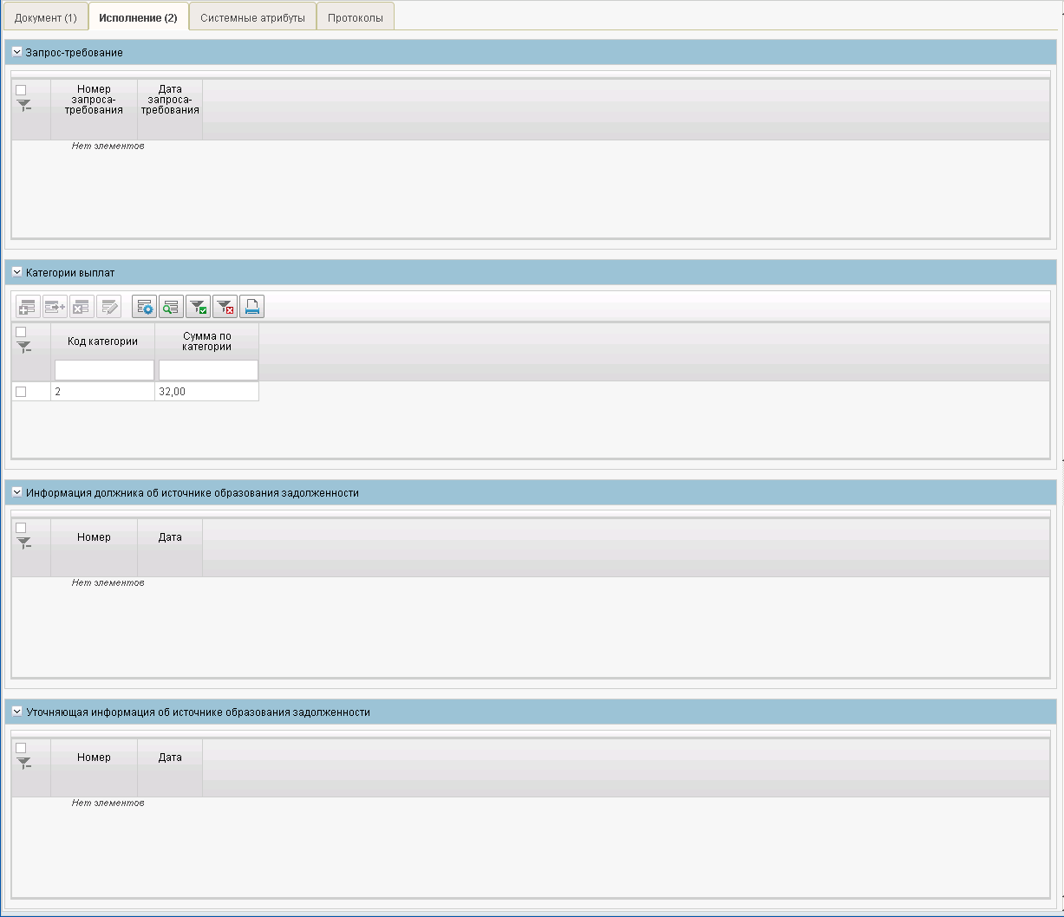
164. ЭФ документа «Исполнительный документ по солидарным должникам», закладки «Исполнение (2)»
Перечень полей документа «Исполнительный документ по солидарным должникам», закладки «Исполнение (2)» приведен в таблице 57.
57. Описание полей документа «Исполнительный документ по солидарным должникам», закладки «Исполнение (2)»
Наименование поля | Описание поля
Группа полей «Запрос-требование»
Номер запроса-требования | Значение заполняется на основании соответствующих полей связанного документа с типом УЗТ.
Дата запроса-требования | Значение заполняется на основании соответствующих полей связанного документа с типом УЗТ.
Группа полей «Категории выплат»
Код категории | Исходящий: Значение вводится вручную.  Входящий: Значение передается из ППО OEBS АСФК.
Сумма по категории | Исходящий: Значение вводится вручную.  Входящий: Значение передается из ППО OEBS АСФК.
Группа полей «Информация должника об источнике образования задолженности»
Номер | Значение заполняется на основании соответствующих полей связанного документа с типом ОБД.
Дата
Группа полей «Уточняющая информация об источнике образования задолженности»
Номер | Значение заполняется на основании соответствующих полей связанного документа с типами ОБЗ и ОБФ.  Для ОБЗ полю «Номер уточняющей информации» соответствует поле «Заявка №», а полю «Дата уточняющей информации» – поле «От».  Для ОБФ полю «Номер уточняющей информации» соответствует поле «Заявка на перерегистрацию БО №», а полю «Дата уточняющей информации» – поле «От».
Дата
ЭФ документа «Исполнительный документ по солидарным должникам», закладки «Информация об отзыве исполнительного документа» представлена на рисунке 165.
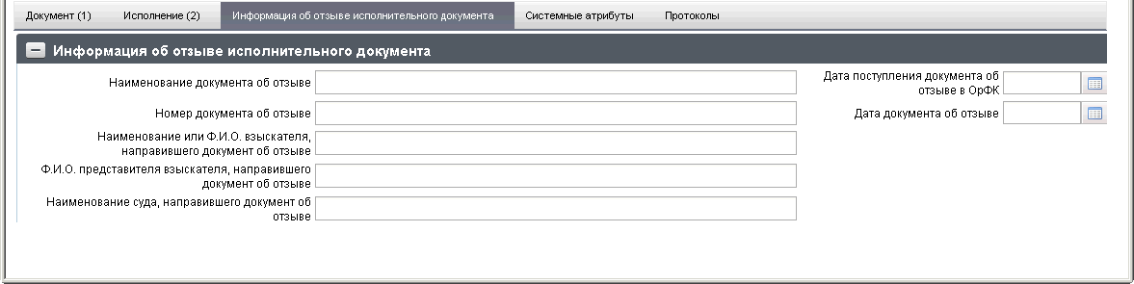
165. ЭФ документа «Исполнительный документ по солидарным должникам», закладки «Информация об отзыве исполнительного документа»
Перечень полей документа «Исполнительный документ по солидарным должникам», закладки «Информация об отзыве исполнительного документа» приведен в таблице 58.
58. Описание полей документа «Исполнительный документ по солидарным должникам», закладки «Информация об отзыве исполнительного документа»
Наименование поля | Описание поля
Наименование документа об отзыве | Исходящий: Значение вводится вручную.  Входящий: Значение передается из ППО OEBS АСФК.
Дата поступления документа об отзыве в ОрФК | Исходящий: Значение вводится вручную, либо выбирается из справочника дат.  Входящий: Значение передается из ППО OEBS АСФК.
Номер документа об отзыве | Исходящий: Значение вводится вручную.  Входящий: Значение передается из ППО OEBS АСФК.
Дата документа об отзыве | Исходящий: Значение вводится вручную, либо выбирается из справочника дат.  Входящий: Значение передается из ППО OEBS АСФК.
Наименование или Ф.И.О. взыскателя, направившего документ об отзыве | Исходящий: Значение вводится вручную.  Входящий: Значение передается из ППО OEBS АСФК.
Ф.И.О. представителя взыскателя, направившего документ об отзыве | Исходящий: Значение вводится вручную.  Входящий: Значение передается из ППО OEBS АСФК.
Наименование суда, направившего документ об отзыве | Исходящий: Значение вводится вручную.  Входящий: Значение передается из ППО OEBS АСФК.

Исполнительный документ по периодическим выплатам
Взыскатель предоставляет в ОрФК по месту обслуживания лицевого счета должника (ПБС-должника, БУ-должника или АУ-должника) исполнительный лист (постановление о списании средств) и другие документы в бумажном виде. ОрФК создает «Исполнительный документ по периодическим выплатам», заполняя все атрибуты кроме строчной части.
В случае предоставления исполнительного листа в АРМ Офлайн (ОФК), применяется следующий порядок обработки документа:
- данные по исполнительному листу вводятся на АРМ Офлайн (ОФК)как «Исполнительный документ по периодическим выплатам»;
- далее документ подписывается и передается через СУФД в учетную систему УФК;
- документ ставится на учет в УФК, при этом на АРМ ОФК передается статус «Принято» из учетной системы;
- после этого документ доставляется с АРМ Офлайн (ОФК) на АРМ Офлайн (ПБС) или АРМ Офлайн (НУБП (БУ)). В случае если у ПБС (БУ) нет АРМ Офлайн, пользователь на АРМ Офлайн (ОФК) инициирует завершение процесса доставки ЭД, нажав кнопку (Завершить доставку).
Документ также может быть создан в учетной системе УФК (ЦАФК) и передан ПБС (БУ) через СУФД.
Для работы с документами «Исполнительный документ по периодическим выплатам» следует перейти в пункт меню «Документы – Регистрация и учет обязательств – Карточки учета БО – Исполнительный документ по периодическим выплатам». Откроется ЭФ списка документов, представленная на рисунке 166.
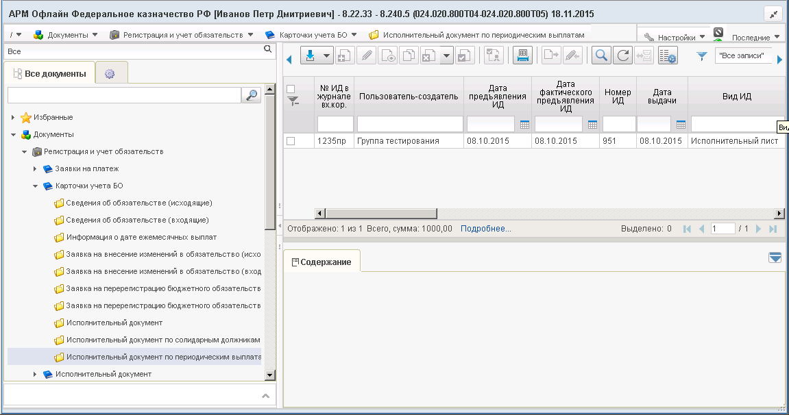
166. ЭФ списка документов «Исполнительный документ по периодическим выплатам»

Доступные операции
На АРМ Офлайн (НУБП, ОФК, ПБС) доступны следующие операции над документом:
- Для входящих документов:
- просмотр;
- импорт из ППО OEBS АСФК.
- Для исходящих документов (на АРМ Офлайн (ОФК)):
- ввод вручную;
- документарный контроль;
- просмотр и редактирование;
- удаление;
- подписание, просмотр и снятие ЭП;
- экспорт в ППО OEBS АСФК.

Экранная форма документа
ЭФ документа «Исполнительный документ по периодическим выплатам» представлена на рисунке 167. Форма содержит следующие закладки:
- «Документ (1)»;
- «Исполнение (2)»;
- «Информация об отзыве исполнительного документа (3)»;
- «Системные атрибуты»;
- «Протоколы».
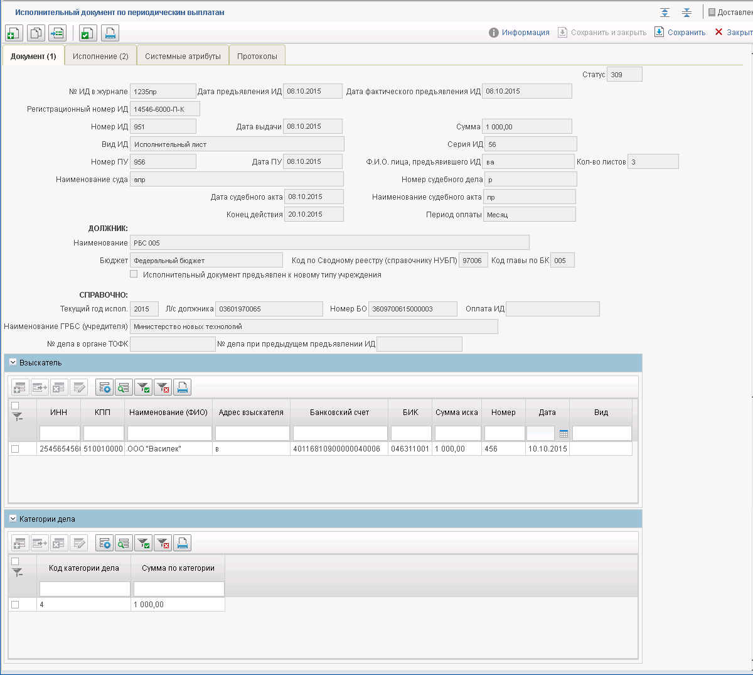
167. ЭФ документа «Исполнительный документ по периодическим выплатам», закладки «Документ (1)»
При импорте документа из учетной системы поля документа автоматически заполняются соответствующими данными из загрузочного файла и не доступны для редактирования. При вводе документа вручную поля заполняются в соответствии с данными бумажного документа, предоставленного клиентом. Для ручного ввода документов следует на ЭФ документа заполнить поля, доступные для редактирования.
Перечень полей документа «Исполнительный документ по периодическим выплатам», закладки «Документ (1)» приведен в таблице 59.
59. Описание полей документа «Исполнительный документ по периодическим выплатам», закладки «Документ (1)»
Наименование поля | Описание поля
Статус | Статус.
№ ИД в журнале | Номер Исполнительного документа в журнале входящей корреспонденции.  Исходящий: Значение вводится вручную.  Входящий: Значение передается из ППО OEBS АСФК.
Дата предъявления ИД | Исходящий: Значение вводится вручную или выбирается из системного календаря.  Входящий: Значение передается из ППО OEBS АСФК.
Дата фактического предъявления ИД | Исходящий: Значение вводится вручную или выбирается из системного календаря.  Входящий: Значение передается из ППО OEBS АСФК.
Регистрационный номер ИД | Регистрационный номер исполнительного документа.
Номер ИД | Исходящий: Значение вводится вручную.  Входящий: Значение передается из ППО OEBS АСФК.
Дата выдачи | Исходящий: Значение вводится вручную или выбирается из системного календаря.  Входящий: Значение передается из ППО OEBS АСФК.
Вид ИД | Исходящий: Значение вводится вручную.  Возможные значения: исполнительный лист, судебный приказ.  Входящий: Значение передается из ППО OEBS АСФК.
Серия ИД | Исходящий: Значение вводится вручную.  Входящий: Значение передается из ППО OEBS АСФК.
Сумма | Сумма, взыскиваемая по ИД, руб.  Исходящий: Значение вводится вручную.  Входящий: Значение передается из ППО OEBS АСФК.
Номер ПУ | Номер почтового уведомления.  Исходящий: Значение вводится вручную.  Входящий: Значение передается из ППО OEBS АСФК.
Дата ПУ | Дата почтового уведомления.  Исходящий: Значение вводится вручную.  Входящий: Значение передается из ППО OEBS АСФК.
ФИО лица, предъявившего ИД | Исходящий: Значение вводится вручную.  Входящий: Значение передается из ППО OEBS АСФК.
Кол-во листов | Исходящий: Значение вводится вручную.  Входящий: Значение передается из ППО OEBS АСФК.
Наименование суда | Наименование судебного органа, выдавшего ИД.  Исходящий: Значение вводится вручную.  Входящий: Значение передается из ППО OEBS АСФК.
Дата судебного акта | Исходящий: Значение вводится вручную.  Входящий: Значение передается из ППО OEBS АСФК.
Наименование судебного акта | Исходящий: Значение вводится вручную.  Входящий: Значение передается из ППО OEBS АСФК.
Номер судебного дела | Исходящий: Значение вводится вручную.  Входящий: Значение передается из ППО OEBS АСФК.
Конец действия | Исходящий: Значение вводится вручную или выбирается из системного календаря.  Входящий: Значение передается из ППО OEBS АСФК.
Период оплаты | Исходящий: Значение вводится вручную.  Входящий: Значение передается из ППО OEBS АСФК.
Группа полей «ДОЛЖНИК:»
Наименование | Исходящий: Значение вводится вручную.  Входящий: Значение передается из ППО OEBS АСФК.
Бюджет | Исходящий: Значение вводится вручную.  Входящий: Значение передается из ППО OEBS АСФК.
Код по Сводному реестру (справочнику НУБП) | Исходящий: Значение вводится вручную. На визуальной форме ограничено для ввода 5-ю символами.  Входящий: Значение передается из ППО OEBS АСФК.
Код главы по БК | Код главы по БК.
Исполнительный документ предъявлен к новому типу учреждения | Исходящий: по умолчанию – не активирован, без возможности редактирования.  Входящий: импорт из ППО OEBS АСФК.
Группа полей «СПРАВОЧНО:»
Текущий год испол. | Исходящий: Не заполняется (доводится после регистрации ЭД в УС).  Входящий: Значение передается из ППО OEBS АСФК.
ЛС должника | Исходящий: Значение вводится вручную.  Входящий: Значение передается из ППО OEBS АСФК.
Номер БО | Исходящий: Не заполняется (доводится после регистрации ЭД в УС).  Входящий: Значение передается из ППО OEBS АСФК.
Оплата ИД | Исходящий: Не заполняется (доводится после регистрации ЭД в УС).  Входящий: Значение передается из ППО OEBS АСФК.
Наименование ГРБС (учредителя) | Исходящий: Значение вводится вручную.  Входящий: Значение передается из ППО OEBS АСФК.
№ дела в органе ТОФК | Номер дела в органе ТОФК.
№ дела при предыдущем предъявлении ИД | Номер дела при предыдущем предъявлении ИД.
Группа полей «Взыскатель»
Наименование (ФИО) | Исходящий: Значение вводится вручную.  Входящий: Значение передается из ППО OEBS АСФК.
ИНН | Исходящий: Значение вводится вручную.  Входящий: Значение передается из ППО OEBS АСФК.
КПП | Исходящий: Значение вводится вручную.  Входящий: Значение передается из ППО OEBS АСФК.
Адрес взыскателя | Исходящий: Значение вводится вручную.  Входящий: Значение передается из ППО OEBS АСФК.
Банковский счет | Исходящий: Значение вводится вручную.  Входящий: Значение передается из ППО OEBS АСФК.
БИК | Исходящий: Значение вводится вручную. На визуальной форме ввод ограничен 9-ю символами.  Входящий: Значение передается из ППО OEBS АСФК.
Группа полей «Категории дела»
Код категории дела | Исходящий: значение вводится вручную.  Входящий: значение передается из ППО OEBS АСФК.
Сумма по категории | Исходящий: значение вводится вручную.  Входящий: значение передается из ППО OEBS АСФК.
ЭФ документа «Исполнительный документ по периодическим выплатам», закладки «Исполнение (2)» представлена на рисунке 168.
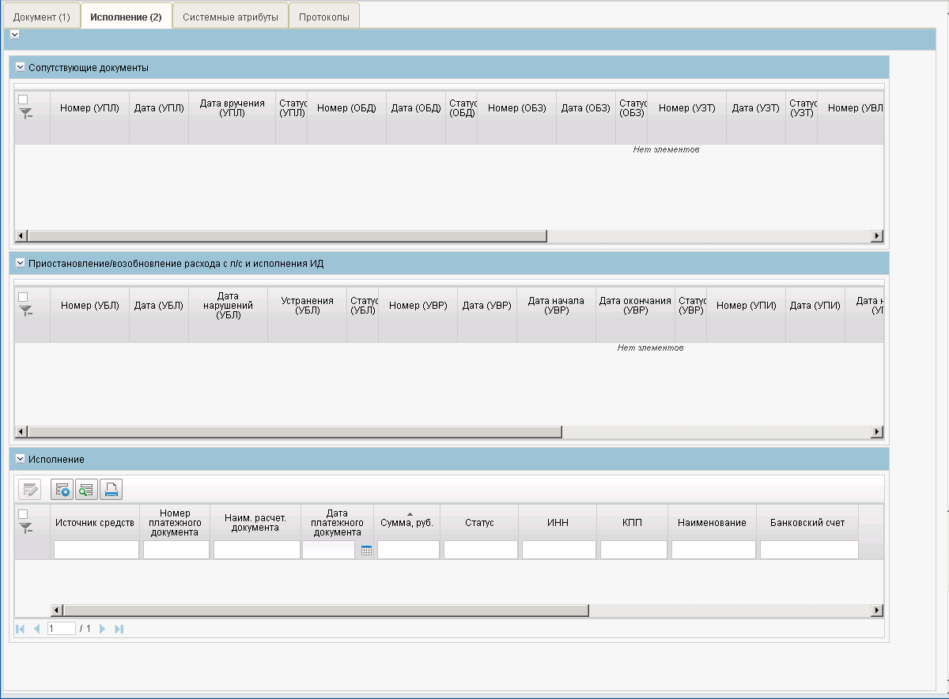
168. ЭФ документа «Исполнительный документ по периодическим выплатам», закладки «Исполнение (2)»
Перечень полей документа «Исполнительный документ по периодическим выплатам», закладки «Исполнение (2)» приведен в таблице 60.
60. Описание полей документа «Исполнительный документ по периодическим выплатам», закладки «Исполнение (2)»
Наименование поля | Описание поля
Группа полей «Сопутствующие документы»
п/п | Номер строки по порядку. Автозаполнение.
Номер (УПЛ) | УПЛ – уведомление о поступлении ИД.  Значение заполняется на основании соответствующих полей связанного документа с типом УПЛ.
Дата (УПЛ)
Дата вручения (УПЛ)
Статус (УПЛ)
Номер (ОБД) | ОБД – сведения об обязательстве.  Значение заполняется на основании соответствующих полей связанного документа с типом ОБД.
Дата (ОБД)
Статус (ОБД)
Номер (ОБЗ) | ОБЗ – заявка на внесение изменений в обязательство.  Значение заполняется на основании соответствующих полей связанного документа с типом ОБЗ.
Дата (ОБЗ)
Статус (ОБЗ)
Номер (УЗТ) | УЗТ – запрос-требование.  Значение заполняется на основании соответствующих полей связанного документа с типом УЗТ.
Дата (УЗТ)
Статус (УЗТ)
Номер (УВЛ) | Значение заполняется на основании соответствующих полей связанного документа с типом УВЛ.
Дата (УВЛ)
Примечание (УВЛ)
Статус (УВЛ)
Номер (УВП) | УВП – уведомление о возвращении документов, приложенных к ИД.  Значение заполняется на основании соответствующих полей связанного документа с типом УВП.
Дата (УВП)
Примечание (УВП)
Статус (УВП)
Группа полей «Приостановление/возобновление расхода с л/с и исполнения ИД»
Номер (УБЛ) | УБЛ – уведомление о приостановлении операций по расходованию средств в связи с неисполнением требований ИД.  Значение заполняется на основании соответствующих полей связанного документа с типом УБЛ.
Дата (УБЛ)
Дата нарушений (УБЛ)
Устранения (УБЛ)
Статус (УБЛ)
Номер (УВР) | УВР – уведомление о возобновлении операций по расходованию средств.  Значение заполняется на основании соответствующих полей связанного документа с типом УВР.
Дата (УВР)
Дата начала (УВР)
Дата окончания (УВР)
Статус (УВР)
Номер (УПИ) | УПИ – копия судебного акта об отсрочке, рассрочке или приостановке исполнения ИД.  Значение заполняется на основании соответствующих полей связанного документа с типом УПИ.
Дата (УПИ)
Дата начала (УПИ)
Дата окончания (УПИ)
Статус (УПИ)
Номер (УВИ) | УВИ – уведомление о поступлении судебного акта, предусматривающего возобновление ИД.  Значение заполняется на основании соответствующих полей связанного документа с типом УВИ.
Дата (УВИ)
Дата вручения (УВИ)
Статус (УВИ)
Группа полей «Исполнение»
Источник средств | ЗПТ – ПП на оплату ИД минуя счета ФК без детализации.  Значение заполняется на основании соответствующих полей связанного документа с типом ЗПТ.  Поле «Наим. Расчет. Документа» заполняется на основании поля «Примечание» ЗПТ.
СБ?
ПДД?
Номер платежного документа
Дата платежного документа
Сумма, руб.
Статус
Номер инф.
Дата инф.
Наим. Расчетного документа
ЭФ документа «Исполнительный документ по периодическим выплатам», закладки «Информация об отзыве исполнительного документа (3)» представлена на рисунке 169.
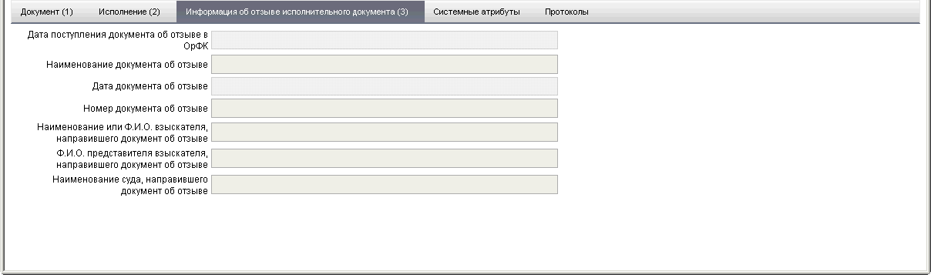
169. ЭФ документа «Исполнительный документ по периодическим выплатам», закладки «Информация об отзыве исполнительного документа (3)»
Перечень полей документа «Исполнительный документ по периодическим выплатам», закладки «Информация об отзыве исполнительного документа (3)» приведен в таблице 61.
61. Описание полей документа «Исполнительный документ по периодическим выплатам», закладки «Информация об отзыве исполнительного документа (3)»
Наименование поля | Описание поля
Наименование документа об отзыве | Исходящий: Значение вводится вручную.  Входящий: Значение передается из ППО OEBS АСФК.
Дата поступления документа об отзыве в ОрФК | Исходящий: Значение вводится вручную, либо выбирается из справочника дат.  Входящий: Значение передается из ППО OEBS АСФК.
Номер документа об отзыве | Исходящий: Значение вводится вручную.  Входящий: Значение передается из ППО OEBS АСФК.
Дата документа об отзыве | Исходящий: Значение вводится вручную, либо выбирается из справочника дат.  Входящий: Значение передается из ППО OEBS АСФК.
Наименование или Ф.И.О. взыскателя, направившего документ об отзыве | Исходящий: Значение вводится вручную.  Входящий: Значение передается из ППО OEBS АСФК.
Ф.И.О. представителя взыскателя, направившего документ об отзыве | Исходящий: Значение вводится вручную.  Входящий: Значение передается из ППО OEBS АСФК.
Наименование суда, направившего документ об отзыве | Исходящий: Значение вводится вручную.  Входящий: Значение передается из ППО OEBS АСФК.

Уведомление о передаче исполнения исполнительного документа (исходящее)
ЭД «Уведомление о передаче исполнения исполнительного документа (исходящее)» предназначен для передачи исполнения ИД подведомственному ПБС. Документ создается ГРБС (РБС) на основе ранее созданной и зарегистрированной Карточки учета БО с типом «ОБД», «ОБЗ» и передает его в орган ФК по месту своего обслуживания. Далее орган ФК передает документ в орган ФК по месту обслуживания подведомственного ПБС, затем документ доводиться до ПБС.
Для работы с документами «Уведомление о передаче исполнения исполнительного документа (исходящее)» следует перейти в пункт меню «Документы – Регистрация и учет обязательств – Карточки учета БО – Уведомление о передаче исполнения исполнительного документа (исходящее)». Откроется ЭФ списка документов, представленная на рисунке 170.
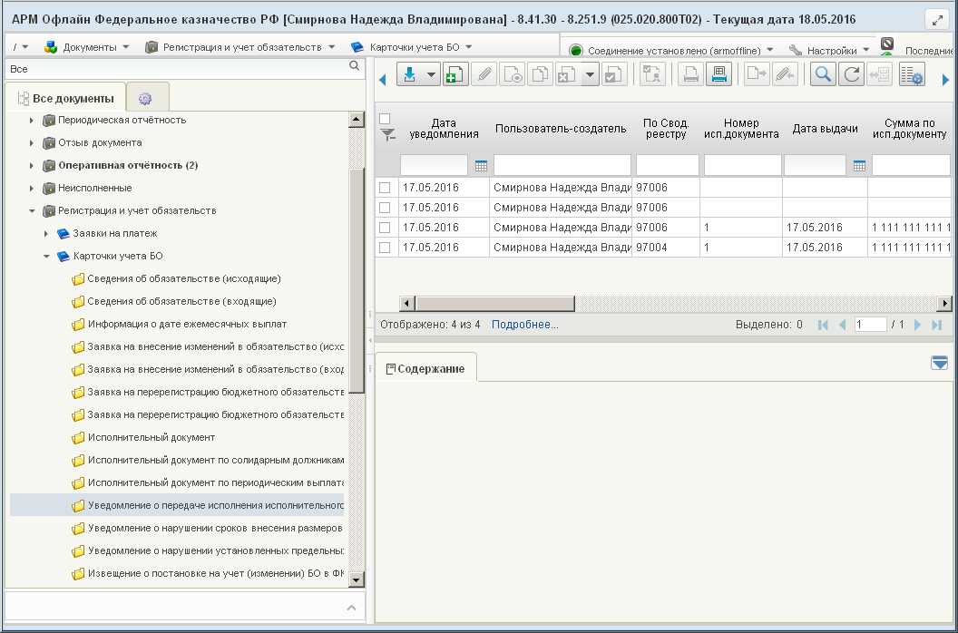
170. ЭФ списка «Уведомление о передаче исполнения исполнительного документа (исходящее)»

Доступные операции
На АРМ Офлайн (ГРБС, РБС) доступны следующие операции над документом:
- ввод вручную (в том числе создание из родительского документа);
- документарный контроль;
- просмотр и редактирование;
- удаление;
- подписание, просмотр и снятие ЭП;
- печать;
- отправка в УФК (ЦАФК).
Для создания документа на основе родительского документа необходимо в ЭФ документа нажать на кнопку (Выбрать родительский документ), выбрать тип родительского документа («Сведения об обязательстве» или «Заявка на внесение изменений в обязательство»), а затем сам родительский документ. Все необходимые поля заполнятся автоматически.

Экранная форма документа
ЭФ документа «Уведомление о передаче исполнения исполнительного документа (исходящее)» представлена на рисунках 171, 172 и 173. Форма содержит следующие закладки:
- «Заголовок, раздел 1,2 (1)»;
- «Раздел 3,4 (2)»;
- «Раздел 5, подписи (3)»;
- «Системные атрибуты»;
- «Протоколы».
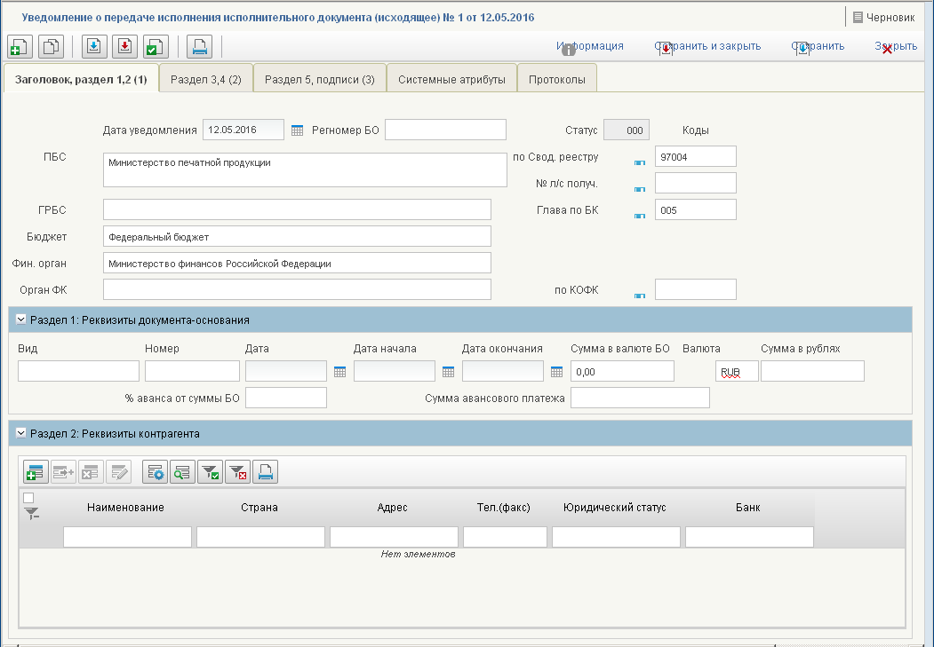
171. ЭФ документа «Уведомление о передаче исполнения исполнительного документа (исходящее)», закладки «Заголовок, раздел 1,2 (1)»
При вводе документа вручную поля заполняются без использования справочников и списков, в соответствии с данными бумажного документа, предоставленного клиентом. Для ручного ввода документа следует на ЭФ документа заполнить поля, доступные для редактирования.
Перечень полей документа «Уведомление о передаче исполнения исполнительного документа (исходящее)», закладки «Заголовок, раздел 1,2 (1)» приведен в таблице 62.
62. Описание полей документа «Уведомление о передаче исполнения исполнительного документа (исходящее)», закладки «Заголовок, раздел 1,2 (1)»
Наименование поля | Описание поля
Дата уведомления | Дата документа. Значение даты может быть выбрано с помощью системного календаря.
Регномер БО | Регистрационный номер БО. Значение может быть введено вручную или подтягивается автоматически при выборе родительского документа из поля «Номер БО, присвоенный ФК» (если родительский документ типа «ОБД» (Сведения об обязательстве)), либо из поля «Заявка на внесение изменений в обязательство» (если родительский документ типа «ОБЗ»).
Статус | Код статуса документа. Заполняется автоматически в результате обработки документа или присылается из учетной системы (в случае обработки документа в учетной системе).
ПБС | Полное наименование ПБС по СРРПБС.
По Свод. Реестру | Код ПБС по СРРПБС.
№ л/с получ. | Номер лицевого счета ПБС.
ГРБС | Полное наименование вышестоящего УБП согласно справочнику ведомств.
Глава по БК | Код вышестоящего УБП.
Бюджет | Наименование бюджета.
Фин. Орган | Полное наименование ФО, соответствующего указанному выше бюджету.
Орган ФК | Наименование ТОФК.
По КОФК | Код по ТОФК.
Группа полей «Раздел 1: Реквизиты документа-основания»
Вид | Вид документа-основания (договора).
Номер | Номер документа-основания.
Дата | Дата документа-основания. Возможен выбор значения из системного календаря.
Дата начала | Дата начала периода. Возможен выбор значения из системного календаря.
Дата окончания | Дата окончания периода. Возможен выбор значения из системного календаря.
Сумма в валюте БО | Сумма в валюте БО.
Валюта | Валюта БО.
Сумма в рублях | Сумма БО в рублях.
% аванса от суммы БО | Процент аванса от суммы БО.
Сумма авансового платежа | Сумма авансового платежа.
Группа полей «Раздел 2: Реквизиты контрагента»
Наименование | Наименование контрагента-получателя платежа (ФИО – для физического лица).  Значение вводится вручную или выбирается из справочника поставщиков.
ИНН | ИНН получателя платежа.  Значение вводится вручную или выбирается из справочника поставщиков по наименованию контрагента.
КПП | КПП получателя платежа.  Значение вводится вручную или выбирается из справочника поставщиков по наименованию контрагента.
Страна | Название страны.  Значение вводится вручную.
Код страны | Код страны.  Значение вводится вручную.
Адрес | Адрес контрагента.  Значение вводится вручную.
Телефон/факс | Тел.(факс).  Значение вводится вручную.
Статус | Код юридического статуса предприятия.  Значение вводится вручную.
Банк.счет | Номер банковского счета получателя платежа.  Значение подставляется автоматически, в случае если для указанного пользователем получателя платежа (наименования контрагента) в справочнике «Банковские счета поставщиков» найден один единственный счет. (В справочнике «Поставщиков» для выбранной организации находится код и по нему делается выборка из справочника «Банковские счета поставщиков»: поле «Открыт для» должно быть равно коду поставщика.)  В случае если для организации найдено более одного банковского счета, или не найдено ни одного счета, то поле не заполняется и пользователю предоставляется возможность выбрать значение из справочника «Банковские счета поставщиков» или ввести вручную.  При вводе банковского счета вручную, осуществляется проверка на ключевание.  Ввод ограничен 20 символами.
БИК/SWIFT | Код БИК/SWIFT банка получателя платежа.  Значение заполняется вручную или выбирается из справочника Банков.  Может подтягиваться автоматически после заполнения поля «Банковский счет» из справочника «Банковские счета поставщиков» (поле «где открыт»).
Кор.сч. | Номер корреспондентского счета банка получателя платежа.  Значение подтягивается автоматически после заполнения поля «БИК» из справочника Банков или может быть отредактировано вручную.  Ввод ограничен 20 символами.
Банк | Наименование банка получателя платежа.  Значение подтягивается автоматически после заполнения поля «БИК /SWIFT» из справочника банков или может быть отредактировано вручную.
ЭФ документа «Уведомление о передаче исполнения исполнительного документа (исходящее)», закладки «Раздел 3,4 (2)» представлена на рисунке 172.
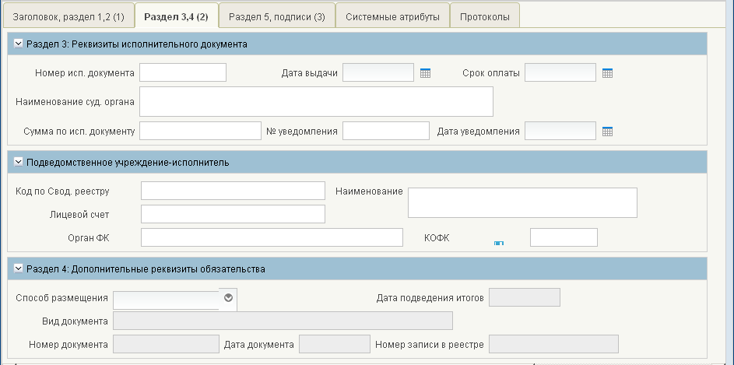
172. ЭФ документа «Уведомление о передаче исполнения исполнительного документа (исходящее)», закладки «Раздел 3,4 (2)»
Перечень полей документа «Уведомление о передаче исполнения исполнительного документа (исходящее)», закладки «Раздел 3,4 (2)» приведен в таблице 63.
63. Описание полей документа «Уведомление о передаче исполнения исполнительного документа (исходящее)», закладки «Раздел 3,4 (2)»
Наименование поля | Описание поля
Группа полей «Раздел 3: Реквизиты исполнительного документа»
Номер исп. Документа | Номер ИД.
Дата выдачи | Дата выдачи ИД. Возможен выбор значения из системного календаря.
Срок оплаты | Срок оплаты ИД.
Наименование суд. Органа | Наименование судебного органа.
Сумма по исп. Документу | Сумма, взыскиваемая по ИД.
№ уведомления | Номер почтового уведомления.
Дата уведомления | Дата почтового уведомления. Возможен выбор значения из системного календаря.
Группа полей «Подведомственное учреждение-исполнитель»
Код по Свод. Реестру | Код подведомственного учреждения-исполнителя по СРРПБС.
Наименование | Наименование подведомственного учреждения-исполнителя.
Лицевой счет | Лицевой счет подведомственного учреждения-исполнителя.
Орган ФК | Орган ФК.
КОФК | Код ОрФК по КОФК.
Группа полей «Раздел 4: Дополнительные реквизиты обязательства»
Способ размещения | Способ размещения контракта (открытый конкурс, открытый аукцион, открытый аукцион в электронном виде, торги на товарных биржах, запрос котировок, предварительный отбор и запрос котировок при чрезвычайных ситуациях, единственный поставщик/исполнитель/подрядчик, изменение контракта).
Дата подведения итогов | Дата подведения итогов по контракту. Возможен выбор значения из системного календаря.
Вид документа | Вид контракта (договора).
Номер документа | Номер контракта (договора).
Дата документа | Дата контракта (договора). Возможен выбор значения из системного календаря.
Номер записи в реестре | Номер записи в реестре госконтрактов.
ЭФ документа «Уведомление о передаче исполнения исполнительного документа (исходящее)», закладки «Раздел 5, подписи (3)» представлена на рисунке 173.
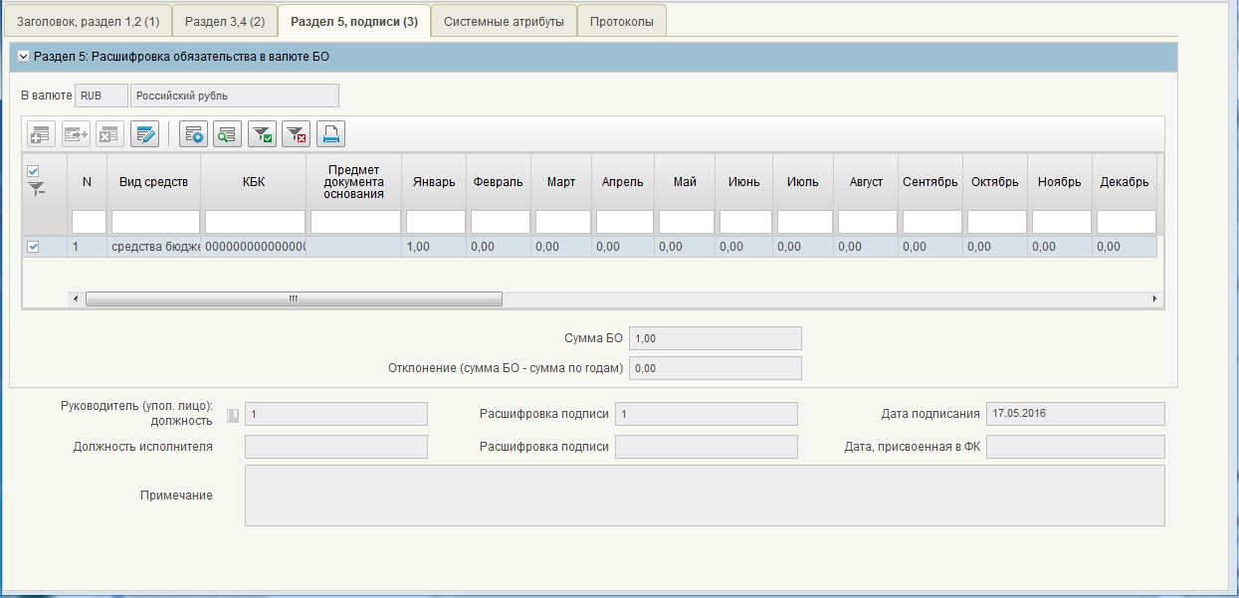
173. ЭФ документа «Уведомление о передаче исполнения исполнительного документа (исходящее)», закладки «Раздел 5, подписи (3)»
Перечень полей документа «Уведомление о передаче исполнения исполнительного документа (исходящее)», закладки «Раздел 5, подписи (3)» приведен в таблице 64.
64. Описание полей документа «Уведомление о передаче исполнения исполнительного документа (исходящее)», закладки «Раздел 5, подписи (3)»
Наименование поля | Описание поля
Группа полей «Раздел 5. Расшифровка обязательства в валюте БО»
В валюте | Код и наименование валюты, указанной на закладке «Раздел 1,2» в поле «Валюта» раздела «Раздел 1: Реквизиты документа-основания».
N | Номер по порядку.
Вид средств | Наименование вида деятельности в соответствии со справочником видов деятельности.
КБК | Полный код бюджетной классификации (ППП + ФКР + КЦСР + КВР + КОСГУ).
Предмет документа основания | Предмет документа-основания.
Примечание | Примечание.
Январь | Сумма оплаты БО в январе текущего года.
Февраль | Сумма оплаты БО в феврале текущего года.
… | …
Декабрь | Сумма оплаты БО в декабре текущего года.
Сумма БО | Общая сумма БО по всем годам.
Отклонение (сумма БО – сумма по годам) | Разность по модулю суммы, указанной на первой закладке в поле «Сумма в валюте БО» раздела «Раздел 1: Реквизиты документа-основания», и суммы в поле «Сумма БО». Значение рассчитывается автоматически.
Группа полей подписей
Руководитель (упол. Лицо): должность | Наименование должности руководителя.
Руководитель (упол. Лицо). Расшифровка подписи | ФИО руководителя.
Должность исполнителя | Должность ответственного исполнителя. Значение передается из учетной системы УФК.
Расшифровка подписи | ФИО ответственного исполнителя. Значение передается из учетной системы УФК.
Дата подписания | Дата подписания документа руководителем. Заполняется вручную или выбором из календаря.
Дата, присвоенная в ФК | Дата, присвоенная в ФК. Значение передается из учетной системы УФК.
Примечание | Примечание. Значение передается из учетной системы УФК.
Для добавления строки расшифровки в таблицу на закладке «Раздел 5, подписи (3)» следует нажать на кнопку (Добавить новую строку). Откроется форма «Добавление записи» (рис. 174).
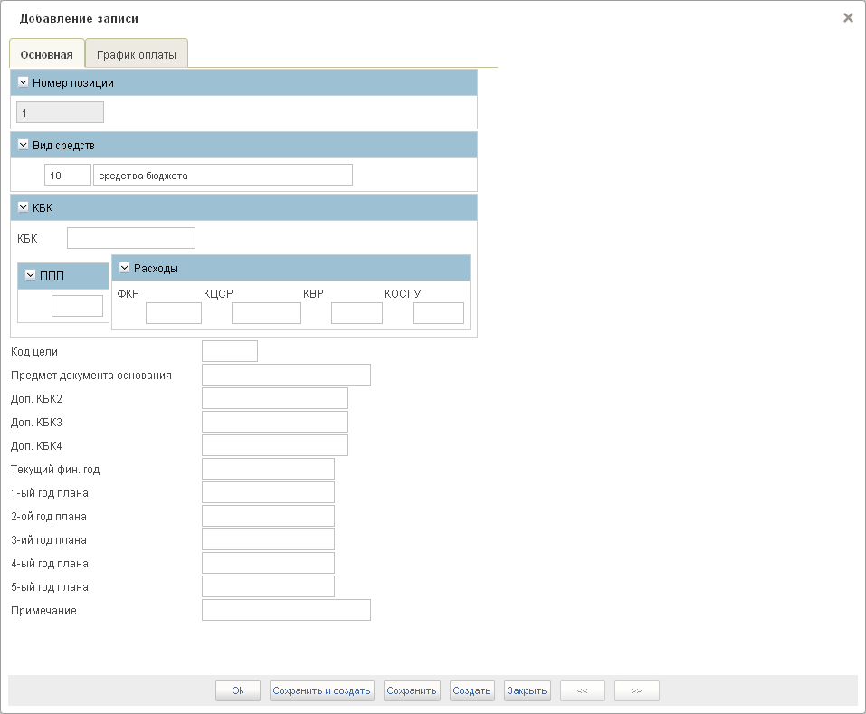
174. Форма «Добавление записи», закладки «Основная»
На форме «Добавление записи» на закладке «Основная» (рис. 174) вручную вводятся следующие реквизиты:
- «Вид средств» – код и наименование вида средств в соответствии со справочником «Источники финансирования»;
- «КБК» – полный код КБК (ППП + ФКР+КЦСР+КВР+КОСГУ);
- «ППП» – код ведомства;
- «ФКР» – код функциональной классификации расходов;
- «КЦСР» – код целевой статьи расходов;
- «КВР» – код вида расходов;
- «КОСГУ» – код экономической классификации;
- «Код цели» – код цели субсидий/субвенций;
- «Предмет документа основания»;
- «Доп. КБК2» – код по справочнику «Дополнение БК2»;
- «Доп. КБК3» – код по справочнику «Дополнение БК3»;
- «Доп. КБК4» – код по справочнику «Дополнение БК4»;
- «Текущий фин. Год» – сумма БО в текущем финансовом году;
- «1-ый год плана» – сумма БО на 1-ый год планового периода;
- «2-ой год плана» – сумма БО на 2-ой год планового периода;
- «3-ий год плана» – сумма БО на 3-ий год планового периода;
- «4-ый год плана» – сумма БО на 4-ый год планового периода;
- «5-ый год плана» – сумма БО на 5-ый год планового периода;
- «Примечание».
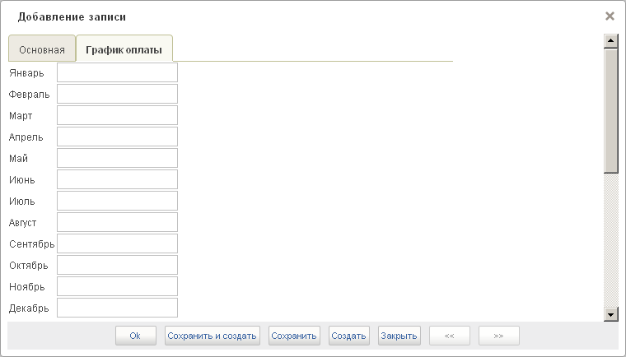
175. Форма «Добавление записи», закладки «График оплаты»
Затем в форме «Добавление записи» на закладке «График оплаты» (рис. 175) заполняется расписание оплаты БО по месяцам для текущего года.
Для сохранения заполненной строки следует нажать на кнопку «Оk» – в списке появится созданная запись. При потоковом вводе строк нажимается кнопка «Сохранить и создать».

Уведомление о нарушении сроков внесения и размеров арендной платы
Документ «Уведомление о нарушении сроков внесения размеров арендной платы» формируется в ППО OEBS АСФК пользователем при выявлении им факта нарушения по результатам визуальной проверки документа «Заявка на кассовый расход», на основании заявки на кассовый расход.
В ППО СУФД АСФК документ «Уведомление о нарушении сроков внесения размеров арендной платы» является входящим, доступен на АРМ ДУБП (СУФД-Портал) в режиме просмотра с функцией печати документа. Загружается на уровне УФК СУФД из ППО OEBS АСФК и передается в СУФД-WEB для АРМ ДУБП.
Для работы с документами «Уведомление о нарушении сроков внесения и размеров арендной платы» следует перейти в пункт меню «Документы – Регистрация и учет обязательств – Карточки учета БО – Уведомление о нарушении сроков внесения и размеров арендной платы». Откроется ЭФ списка документов, представленная на рисунке 176.
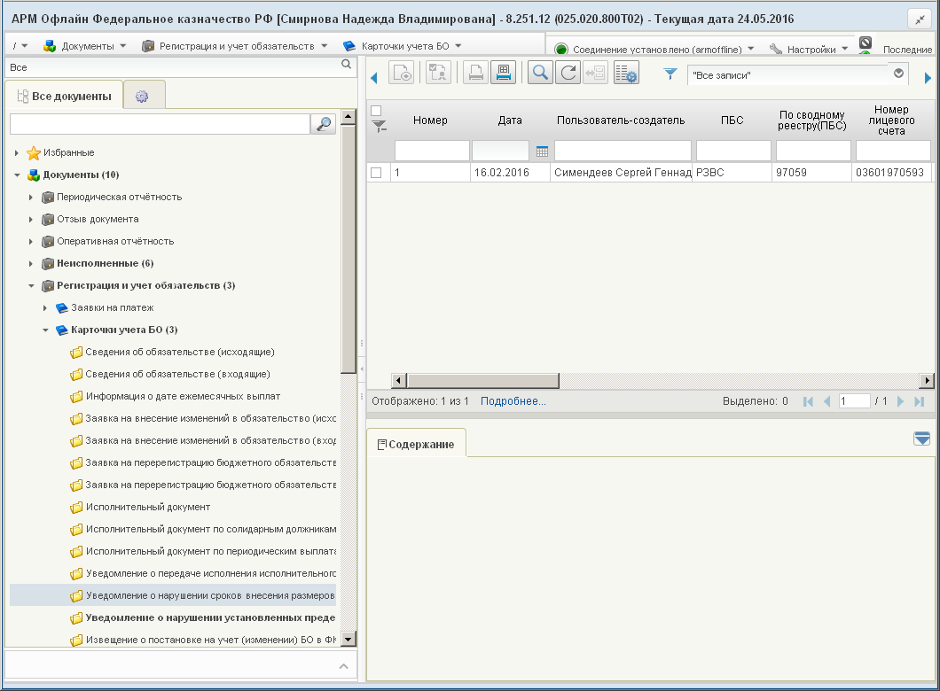
176. ЭФ списка документов «ЭФ документа «Уведомление о нарушении сроков внесения и размеров арендной платы»

Доступные операции
На АРМ Офлайн (ГРБС, НУБП, ПБС, РБС) доступны следующие операции над документом:
- просмотр;
- печать.

Экранная форма документа
ЭФ документа «Уведомление о нарушении сроков внесения и размеров арендной платы» представлена на рисунке 177. Форма содержит следующие закладки:
- «Основные атрибуты»;
- «Подписи».
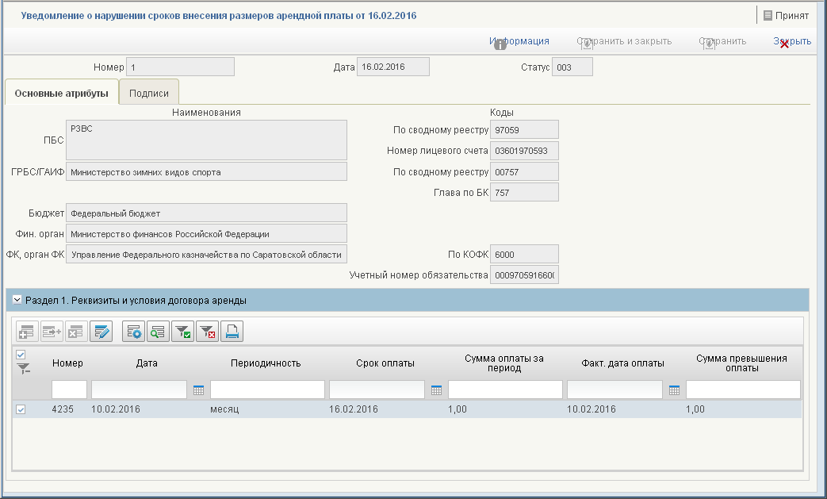
177. ЭФ документа «Уведомление о нарушении сроков внесения и размеров арендной платы», закладки «Основные атрибуты»
Перечень полей документа «Уведомление о нарушении сроков внесения и размеров арендной платы», закладки «Основные атрибуты» приведен в таблице 65.
65. Описание полей документа «Уведомление о нарушении сроков внесения и размеров арендной платы», закладки «Основные атрибуты»
Наименование поля | Описание поля
Номер | Значение передается из ППО OEBS АСФК.
Дата | Значение передается из ППО OEBS АСФК.
Закладка «Основные атрибуты»
ПБС | Значение передается из ППО OEBS АСФК.
По сводному реестру | Значение передается из ППО OEBS АСФК.
Номер лицевого счета | Значение передается из ППО OEBS АСФК.
ГРБС/ГАИФ | Значение передается из ППО OEBS АСФК.
По сводному реестру | Значение передается из ППО OEBS АСФК.
Глава по БК | Значение передается из ППО OEBS АСФК.
Бюджет (наименование) | Значение передается из ППО OEBS АСФК
Финансовый орган (наименование) | Значение передается из ППО OEBS АСФК.
ФК, орган ФК | Значение передается из ППО OEBS АСФК.
По КОФК | Значение передается из ППО OEBS АСФК.
Учетный номер обязательства | Значение передается из ППО OEBS АСФК.
Группа полей «Раздел 1. Реквизиты и условия договора аренды»
Номер | Значение передается из ППО OEBS АСФК.
Дата | Значение передается из ППО OEBS АСФК.
Периодичность | Значение передается из ППО OEBS АСФК.
Срок оплаты | Значение передается из ППО OEBS АСФК.
Сумма оплаты за период | Значение передается из ППО OEBS АСФК.
Факт. Дата оплаты | Значение передается из ППО OEBS АСФК.
Сумма превышения оплаты | Значение передается из ППО OEBS АСФК.
Примечание | Значение передается из ППО OEBS АСФК.
ЭФ документа «Уведомление о нарушении сроков внесения и размеров арендной платы», закладки «Подписи» представлена на рисунке 178.
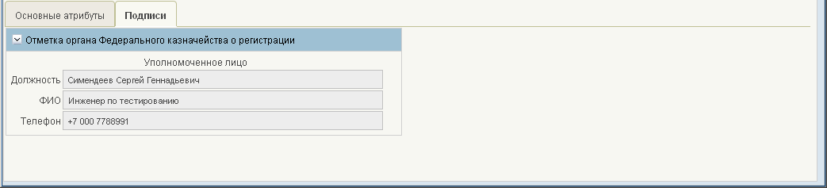
178. ЭФ документа «Уведомление о нарушении сроков внесения и размеров арендной платы», закладки «Подписи»
Перечень полей документа «Уведомление о нарушении сроков внесения и размеров арендной платы», закладки «Подписи» приведен в таблице 66.
66. Описание полей документа «Уведомление о нарушении сроков внесения и размеров арендной платы», закладки «Подписи»
Наименование поля | Описание поля
Группа полей «Отметка органа Федерального казначейства о регистрации»
Уполномоченное лицо. Должность | Значение передается из ППО OEBS АСФК.
Уполномоченное лицо. ФИО | Значение передается из ППО OEBS АСФК.
Уполномоченное лицо. Телефон | Значение передается из ППО OEBS АСФК.

Уведомление о нарушении установленных предельных размеров авансового платежа
Документ «Уведомление о нарушении установленных предельных размеров авансового платежа» формируется в ППО OEBS АСФК при проверке документа «Заявка на кассовый расход» в случае если сумма отобранных заявок на кассовый расход, с учетом всех ранее произведенных выплат и восстановлений кассового расхода с признаком авансовых выплат по бюджетным обязательствам, больше суммы показателя «Предельная сумма аванса».
В ППО СУФД АСФК документ «Уведомление о нарушении установленных предельных размеров авансового платежа» является входящим, доступен на всех АРМ ДУБП (СУФД-Портал) в режиме просмотра с функцией печати документа. Загружается на уровне УФК ППО СУФД АСФК из ППО OEBS АСФК и передаются в СУФД-WEB для АРМ ДУБП.
Для работы с документами «Уведомление о нарушении установленных предельных размеров авансового платежа» следует перейти в пункт меню «Документы – Регистрация и учет обязательств – Карточки учета БО – Уведомление о нарушении установленных предельных размеров авансового платежа». Откроется ЭФ списка документов, представленная на рисунке 179.
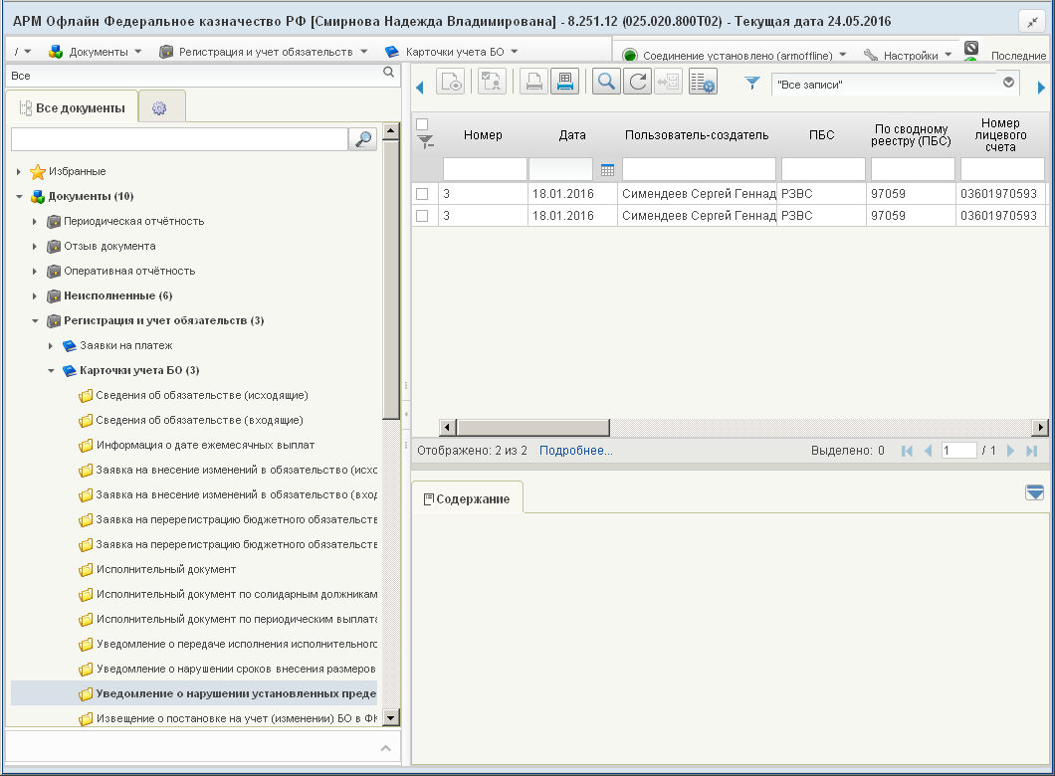
179. ЭФ списка документов «Уведомление о нарушении установленных предельных размеров авансового платежа»

Доступные операции
На АРМ Офлайн (ГРБС, НУБП, ПБС, РБС) доступны следующие операции над документом:
- просмотр;
- печать.

Экранная форма документа
ЭФ документа «Уведомление о нарушении установленных предельных размеров авансового платежа» представлена на рисунке 180. Форма содержит следующие закладки:
- «Основные атрибуты (1)»;
- «Подписи» (2);
- «Системные атрибуты»;
- «Протоколы».
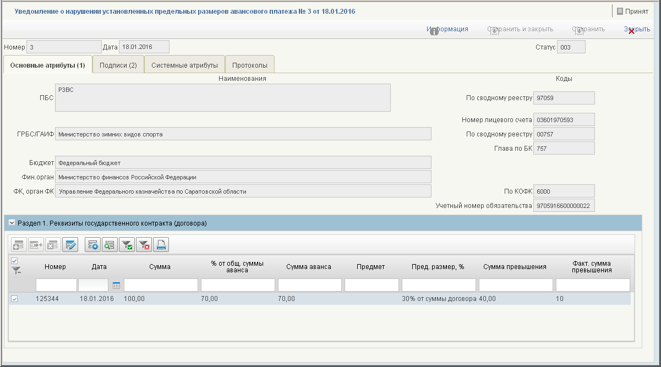
180. ЭФ документа «Уведомление о нарушении установленных предельных размеров авансового платежа», закладки «Основные атрибуты (1)»
Перечень полей документа «Уведомление о нарушении установленных предельных размеров авансового платежа», закладки «Основные атрибуты (1)» приведен в таблице 67.
67. Описание полей документа «Уведомление о нарушении установленных предельных размеров авансового платежа», закладки «Основные атрибуты (1)»
Наименование поля | Описание поля
Номер | Значение передается из ППО OEBS АСФК.
Дата | Значение передается из ППО OEBS АСФК.
Закладка «Основные атрибуты (1)»
ПБС | Значение передается из ППО OEBS АСФК.
По сводному реестру | Значение передается из ППО OEBS АСФК.
Номер лицевого счета | Значение передается из ППО OEBS АСФК.
ГРБС/ГАИФ | Значение передается из ППО OEBS АСФК.
По сводному реестру | Значение передается из ППО OEBS АСФК.
Глава по БК | Значение передается из ППО OEBS АСФК.
Бюджет (наименование) | Значение передается из ППО OEBS АСФК.
Финансовый орган (наименование) | Значение передается из ППО OEBS АСФК.
ФК, орган ФК | Значение передается из ППО OEBS АСФК.
По КОФК | Значение передается из ППО OEBS АСФК.
Учетный номер обязательства | Значение передается из ППО OEBS АСФК.
Закладка «Основные атрибуты (1)», группа полей «Раздел 1. Реквизиты государственного контракта (договора)»
Номер | Значение передается из ППО OEBS АСФК.
Дата | Значение передается из ППО OEBS АСФК.
Сумма | Значение передается из ППО OEBS АСФК.
% от общ. Суммы аванса | Значение передается из ППО OEBS АСФК.
Сумма аванса | Значение передается из ППО OEBS АСФК.
Предмет | Значение передается из ППО OEBS АСФК.
Пред. Размер авансового платежа, % | Значение передается из ППО OEBS АСФК.
Сумма превышения | Значение передается из ППО OEBS АСФК.
Факт. Сумма превышения | Значение передается из ППО OEBS АСФК.
Примечание | Значение передается из ППО OEBS АСФК.
ЭФ документа «Уведомление о нарушении установленных предельных размеров авансового платежа», закладки «Подписи (2)» представлена на рисунке 181.
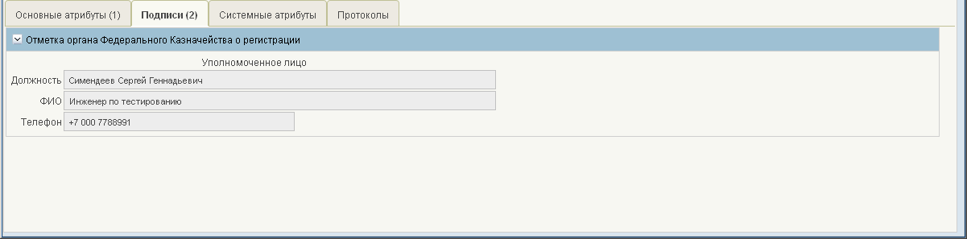
181. ЭФ документа «Уведомление о нарушении установленных предельных размеров авансового платежа», закладки «Подписи (2)»
Описание полей документа «Уведомление о нарушении установленных предельных размеров авансового платежа», закладки «Подписи (2)» приведен в таблице 68.
68. Описание полей документа «Уведомление о нарушении установленных предельных размеров авансового платежа», закладки «Подписи (2)»
Наименование поля | Описание поля
Группа полей «Отметка органа Федерального Казначейства о регистрации»
Уполномоченное лицо. Должность | Значение передается из ППО OEBS АСФК.
Уполномоченное лицо. ФИО | Значение передается из ППО OEBS АСФК.
Уполномоченное лицо. Телефон | Значение передается из ППО OEBS АСФК.

Извещение о постановке на учет (изменении) БО в ФК
Документ «Извещение о постановке на учет (изменении) БО в ФК» предназначен для обеспечения технологии ведения и обработки документов БО в ППО АСФК.
Документ «Извещение о постановке на учет (изменении) БО в ФК» формируется в ППО OEBS АСФК при регистрации документов «Сведения о бюджетном обязательстве» и выгружается в ППО СУФД АСФК для доставки в адрес УБП, принимающего на учет бюджетное обязательство.
Для работы с документами «Извещение о постановке на учет (изменении) БО в ФК» следует перейти в пункт меню «Документы – Регистрация и учет обязательств – Карточки учета БО – Извещение о постановке на учет (изменении) БО в ФК». Откроется ЭФ списка документов, представленная на рисунке 182.
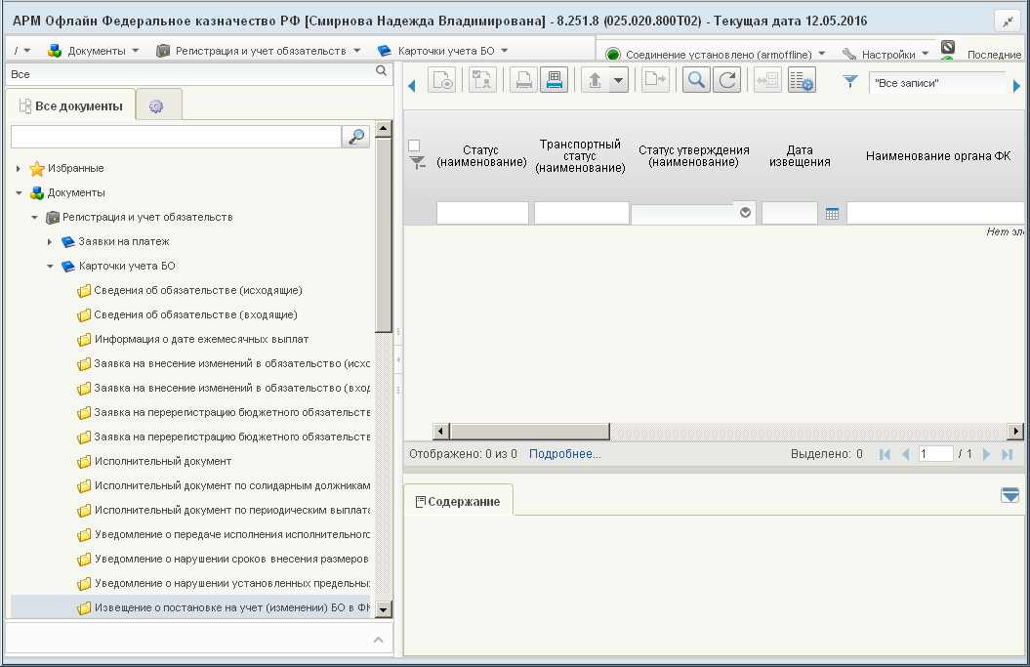
182. ЭФ списка документов «Извещение о постановке на учет (изменении) БО в ФК»

Доступные операции
На АРМ Офлайн (НУБП, ПБС, ФО) доступны следующие операции над документом:
- просмотр;
- проверка ЭП;
- печать;
- загрузка из ППО OEBS АСФК;
- экспорт во внешнюю систему.

Экранная форма документа
ЭФ документа «Извещение о постановке на учет (изменении) БО в ФК» представлена на рисунках 183 и 184. Форма содержит следующие закладки:
- «Основные атрибуты»;
- «Подписи».
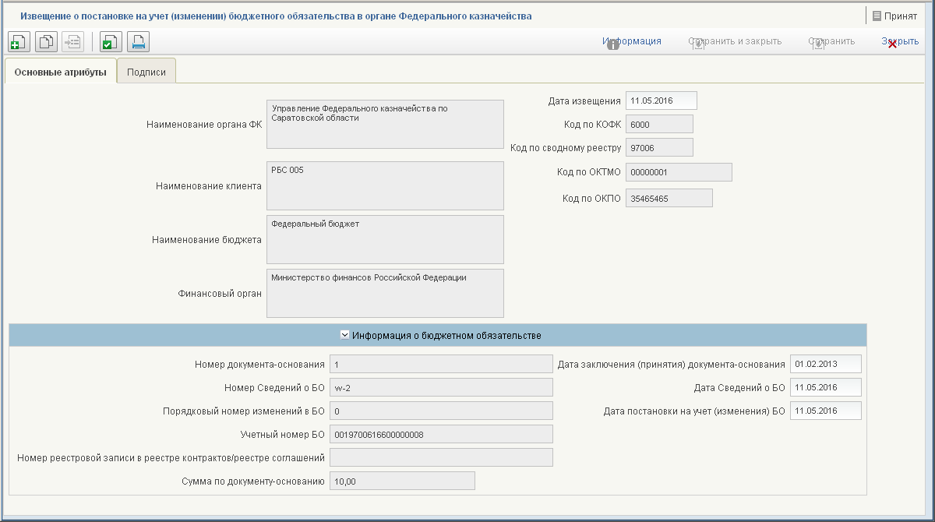
183. ЭФ документа «Извещение о постановке на учет (изменении) БО в ФК», закладки «Основные атрибуты»
Перечень полей документа «Извещение о постановке на учет (изменении) БО в ФК», закладки «Основные атрибуты» приведен в таблице 69.
69. Описание полей документа «Извещение о постановке на учет (изменении) БО в ФК», закладки «Основные атрибуты»
Наименование поля | Описание поля
Дата извещения | Значение загружается из ППО OEBS АСФК.
Наименование органа ФК | Значение загружается из ППО OEBS АСФК.
Код по КОФК | Значение загружается из ППО OEBS АСФК.
Наименование клиента | Значение загружается из ППО OEBS АСФК.
Код по сводному реестру | Значение загружается из ППО OEBS АСФК.
Наименование бюджета | Значение загружается из ППО OEBS АСФК.
Код по ОКТМО | Значение загружается из ППО OEBS АСФК.
Финансовый орган | Значение загружается из ППО OEBS АСФК.
Код по ОКПО | Значение загружается из ППО OEBS АСФК.
Группа полей «Информация о бюджетном обязательстве»
Номер документа-основания | Значение загружается из ППО OEBS АСФК.
Дата заключения (принятия) документа-основания | Значение загружается из ППО OEBS АСФК.
Сумма по документу-основанию | Значение загружается из ППО OEBS АСФК.
Дата Сведений о БО | Значение загружается из ППО OEBS АСФК.
Номер Сведений о БО | Значение загружается из ППО OEBS АСФК.
Дата постановки на учет (изменения) БО | Значение загружается из ППО OEBS АСФК.
Порядковый номер изменений в БО | Значение загружается из ППО OEBS АСФК.
Учетный номер БО | Значение загружается из ППО OEBS АСФК.
Номер реестровой записи в реестре контрактов/реестре соглашений | Значение загружается из ППО OEBS АСФК.
ЭФ документа «Извещение о постановке на учет (изменении) БО в ФК», закладки «Подписи» представлена на рисунке 184.
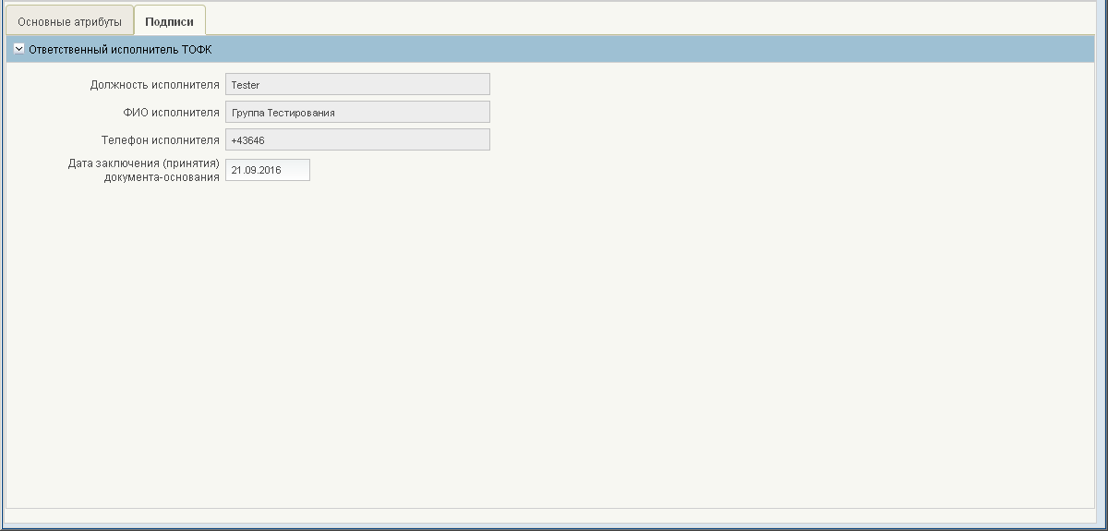
184. ЭФ документа «Извещение о постановке на учет (изменении) БО в ФК», закладки «Подписи»
Перечень полей документа «Извещение о постановке на учет (изменении) БО в ФК», закладки «Подписи» приведен в таблице 70.
70. Описание полей документа «Извещение о постановке на учет (изменении) БО в ФК», закладки «Подписи»
Наименование поля | Описание поля
Группа полей «Ответственный исполнитель ТОФК»
Должность исполнителя | Значение загружается из ППО OEBS АСФК.
ФИО исполнителя | Значение загружается из ППО OEBS АСФК.
Телефон исполнителя | Значение загружается из ППО OEBS АСФК.
Дата подписания исполнителем | Значение загружается из ППО OEBS АСФК.

Извещение о постановке на учет (изменении) ДО в ФК
Документ «Извещение о постановке на учет (изменении) денежного обязательства в органе Федерального казначейства» (далее – Извещение о ДО) формируется ОрФК и предоставляется в адрес ПБС при постановке на учет документов «Сведения о денежном обязательстве».
Для работы с документами «Извещение о постановке на учет (изменении) ДО в ФК» следует перейти в пункт меню «Документы – Регистрация и учет обязательств – Карточки учета БО – Извещение о постановке на учет (изменении) ДО в ФК». Откроется ЭФ списка документов, представленная на рисунке 185.
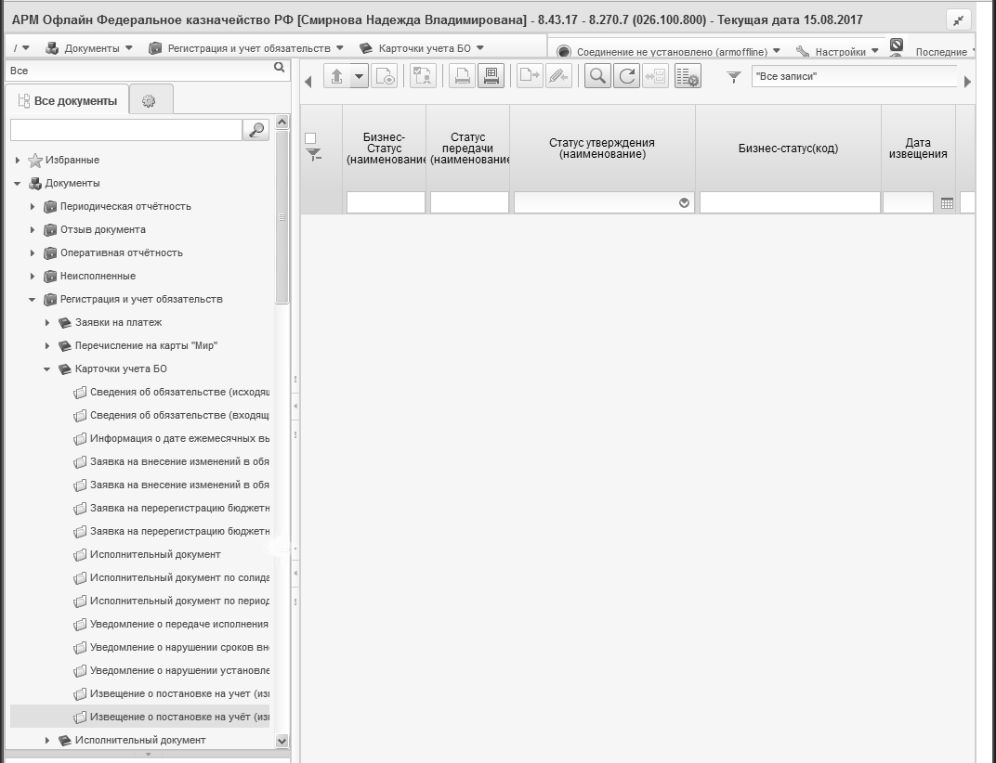
185. ЭФ списка документов «Извещение о постановке на учет (изменении) ДО в ФК»

Доступные операции
На АРМ Офлайн (НУБП, ПБС, ФО) доступны следующие операции над документом:
- просмотр;
- проверка ЭП;
- печать;
- загрузка из ППО OEBS АСФК;
- экспорт во внешнюю систему.

Экранная форма документа
ЭФ документа «Извещение о постановке на учет (изменении) ДО в ФК» представлена на рисунках 186 и 187. Форма содержит следующие закладки:
- «Основные атрибуты»;
- «Подписи».
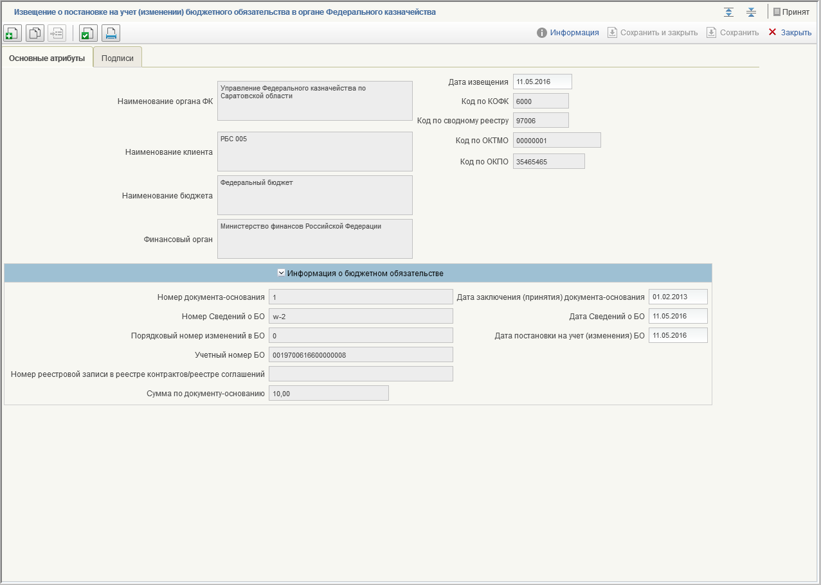
186. ЭФ документа «Извещение о постановке на учет (изменении) ДО в ФК», закладки «Основные атрибуты»
Перечень полей документа «Извещение о постановке на учет (изменении) ДО в ФК», закладки «Основные атрибуты» приведен в таблице 71.
71. Описание полей документа «Извещение о постановке на учет (изменении) ДО в ФК», закладки «Основные атрибуты»
Наименование поля | Описание поля
Дата извещения | Значение загружается из ППО OEBS АСФК.
Наименование органа ФК | Значение загружается из ППО OEBS АСФК.
Код по КОФК | Значение загружается из ППО OEBS АСФК.
Наименование клиента | Значение загружается из ППО OEBS АСФК.
Код по сводному реестру | Значение загружается из ППО OEBS АСФК.
Наименование бюджета | Значение загружается из ППО OEBS АСФК.
Код по ОКТМО | Значение загружается из ППО OEBS АСФК.
Финансовый орган | Значение загружается из ППО OEBS АСФК.
Код по ОКПО | Значение загружается из ППО OEBS АСФК.
Группа полей «Информация о бюджетном обязательстве»
Номер документа-основания | Значение загружается из ППО OEBS АСФК.
Дата заключения (принятия) документа-основания | Значение загружается из ППО OEBS АСФК.
Сумма по документу-основанию | Значение загружается из ППО OEBS АСФК.
Дата Сведений о БО | Значение загружается из ППО OEBS АСФК.
Номер Сведений о БО | Значение загружается из ППО OEBS АСФК.
Дата постановки на учет (изменения) БО | Значение загружается из ППО OEBS АСФК.
Порядковый номер изменений в БО | Значение загружается из ППО OEBS АСФК.
Учетный номер БО | Значение загружается из ППО OEBS АСФК.
Номер реестровой записи в реестре контрактов/реестре соглашений | Значение загружается из ППО OEBS АСФК.
ЭФ документа «Извещение о постановке на учет (изменении) ДО в ФК», закладки «Подписи» представлена на рисунке 187.
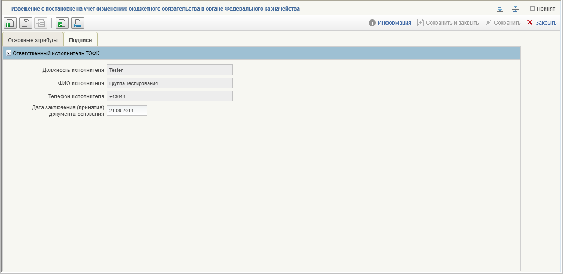
187. ЭФ документа «Извещение о постановке на учет (изменении) ДО в ФК», закладки «Подписи»
Перечень полей документа «Извещение о постановке на учет (изменении) ДО в ФК», закладки «Подписи» приведен в таблице 72.
72. Описание полей документа «Извещение о постановке на учет (изменении) ДО в ФК», закладки «Подписи»
Наименование поля | Описание поля
Группа полей «Ответственный исполнитель ТОФК»
Должность исполнителя | Значение загружается из ППО OEBS АСФК.
ФИО исполнителя | Значение загружается из ППО OEBS АСФК.
Телефон исполнителя | Значение загружается из ППО OEBS АСФК.
Дата подписания исполнителем | Значение загружается из ППО OEBS АСФК.

Платежное поручение на оплату исполнительного листа минуя счет ФК
Взыскатель предоставляет в ОрФК по месту открытия лицевого счета ПБС-должника исполнительный лист (постановление о списании средств) и другие документы в бумажном виде. Орган ФК создает «Исполнительный документ» или «Исполнительный документ по периодическим выплатам». В случае если оплата исполнительного листа была произведена с других счетов, ПБС формирует документ «Платежное поручение на оплату исполнительного листа минуя счет ФК» и передает его в ОрФК.
Для работы с документами «Платежное поручение на оплату исполнительного листа минуя счет ФК» следует перейти в пункт меню «Документы – Регистрация и учет обязательств – Исполнительный документ – Платежное поручение на оплату ИЛ минуя счет ФК». Откроется ЭФ списка документов, представленная на рисунке 188.
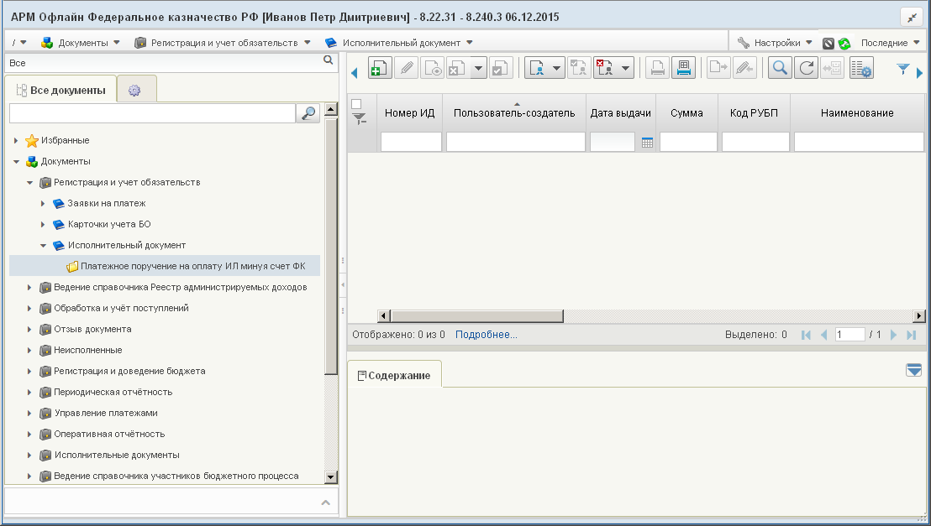
188. ЭФ списка документов «Платежное поручение на оплату ИЛ минуя счет ФК»

Доступные операции
На АРМ Офлайн доступны следующие операции над документом:
- ввод вручную;
- документарный контроль;
- просмотр и редактирование;
- удаление;
- подписание, просмотр и снятие ЭП;
- печать;
- отправка в УФК, ЦАФК.

Экранная форма документа
ЭФ документа «Платежное поручение на оплату ИЛ минуя счет ФК» представлена на рисунке 189. Форма содержит следующие закладки:
- «Основные атрибуты»;
- «Системные атрибуты»;
- «Протоколы».
При импорте документа из внешней системы поля закладки «Основные атрибуты» автоматически заполняются данными загрузочного файла. При вводе документа вручную поля закладки заполняются в соответствии с данными бумажного документа, предоставленного клиентом. Заполнение полей возможно также из родительского документа «Исполнительный документ», «Исполнительный документ по периодическим выплатам».
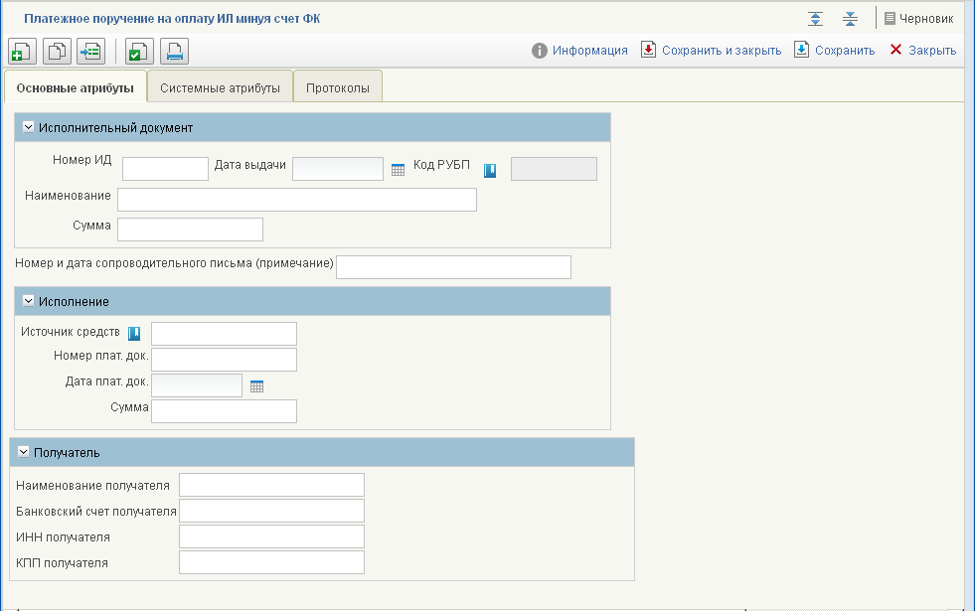
189. ЭФ документа «Платежное поручение на оплату ИЛ минуя счет ФК»
Для ручного ввода документа следует на ЭФ документа заполнить поля, доступные для редактирования.
Перечень полей документа «Платежное поручение на оплату ИЛ минуя счет ФК» приведен в таблице 73.
73. Описание полей документа «Платежное поручение на оплату ИЛ минуя счет ФК»
Наименование поля | Описание поля
Группа полей «Исполнительный документ»
Номер ИД | Номер ИД.
Дата выдачи | Дата выдачи.  Значение даты может быть выбрано из системного календаря.
Код РУБП | Код УБП.
Наименование | Наименование УБП в соответствии с исполнительным документом.
Сумма | Сумма по ИД.
Поле без группы
Номер и дата сопроводительного письма (примечание) | Номер и дата сопроводительного письма (примечание).
Группа полей «Исполнение»
Источник средств | Источник средств.
Номер плат. Док. | Номер платежного документа.
Дата плат. Док. | Дата платежного документа.  Значение даты может быть выбрано из системного календаря.
Сумма | Сумма по платежному документу.
Группа полей «Получатель»
Наименование получателя | Вручную.
Банковский счет получателя | Вручную.
ИНН получателя | Вручную.
КПП получателя | Вручную.

Заявление на выдачу (перевод, отзыв) Казначейского обеспечения обязательств
Документ «Заявление на выдачу (перевод, отзыв) Казначейского обеспечения обязательств» предназначен для осуществления операций по перечислению сумм авансовых платежей с применением казначейского обеспечения обязательств в прикладном программном обеспечении «Автоматизированная система Федерального казначейства».
Для работы с документами «Заявление на выдачу (перевод, отзыв) Казначейского обеспечения обязательств» следует перейти в пункт меню «Документы – Регистрация и учет обязательств – Аккредитив – Казначейское обеспечение обязательств – Заявление на выдачу (перевод, отзыв) Казначейского обеспечения обязательств». Откроется ЭФ списка документов, представленная на рисунке 190.
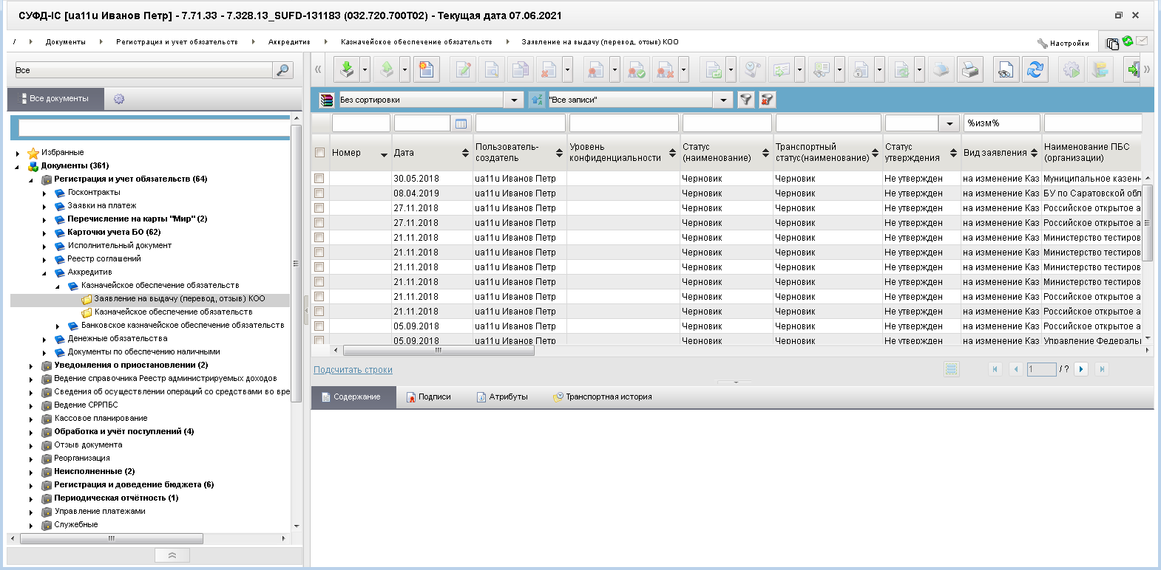
190. ЭФ списка документов «Заявление на выдачу (перевод, отзыв) Казначейского обеспечения обязательств»

Доступные операции
На АРМ Офлайн (НУБП, ПБС, ФО) доступны следующие операции над документом:
- ввод вручную;
- создание на основе родительского документа;
- просмотр и редактирование;
- копирование и удаление;
- подписание, проверка и удаление ЭП;
- печать;
- отправка в ППО OEBS АСФК;
- импорт из внешней системы (ФО);
- экспорт во внешнюю систему;
- импорт из СЭД (ПБС, НУБП).
Для создания ЭД «Заявление на выдачу (перевод, отзыв) Казначейского обеспечения обязательств» на основе родительского документа в форме документа необходимо нажать на кнопку (Выбрать родительский документ). При этом откроется окно выбора типа документа «Выбор типа документа» (рис. 191).
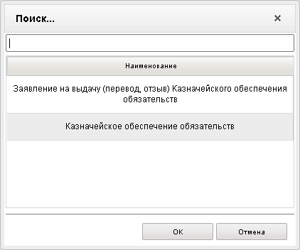
191. Окно «Выбор типа документа»
После выбора типа документа откроется окно «Выбор родительского документа» (рис. 192), в котором следует из перечня сформированных документов заданного типа выбрать нужный документ.
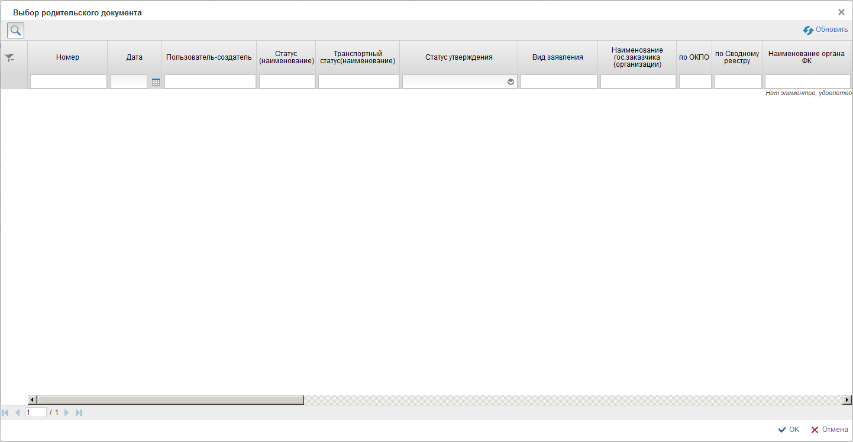
192. Окно «Выбор родительского документа» для документов типа «Заявление на выдачу (перевод, отзыв) Казначейского обеспечения обязательств»
В результате поля формы будут заполнены значениями соответствующих полей родительского документа.

Экранная форма документа
ЭФ документа «Заявление на выдачу (перевод, отзыв) Казначейского обеспечения обязательств» представлена на рисунке 193. Форма содержит следующие закладки:
- «Основные атрибуты»;
- «Сведения о документе-основании»;
- «Реквизиты плательщика»;
- «Реквизиты получателя»;
- «Дополнительная информация»;
- «Отметки ОрФК о принятии настоящего заявления».
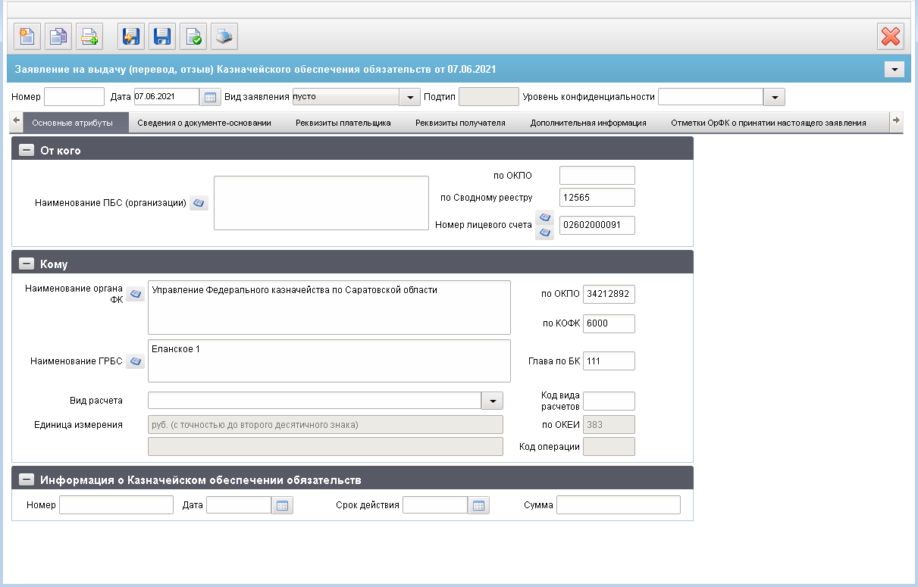
193. ЭФ документа «Заявление на выдачу (перевод, отзыв) Казначейского обеспечения обязательств», закладки «Основные атрибуты»
Для ручного ввода документа следует на ЭФ документа заполнить поля, доступные для редактирования.
Перечень полей документа «Заявление на выдачу (перевод, отзыв) Казначейского обеспечения обязательств», закладки «Основные атрибуты» приведен в таблице 74.
74. Описание полей документа «Заявление на выдачу (перевод, отзыв) Казначейского обеспечения обязательств», закладки «Основные атрибуты»
Наименование поля | Описание поля
Номер | Заполнение поля вручную.
Дата | Первичное заполнение – указывается значение текущей системной даты.  Заполнение поля вручную или выбором из календаря.
Вид заявления | Первичное заполнение – указывается значение «пусто».  Заполнение поля из списка возможных значений:  - на выдачу казначейского обеспечения обязательств;  - на отзыв казначейского обеспечения обязательств;  - пусто.
Подтип | Техническое информативное поле.  Значение поля заполняется при приёме из ОеБС Синка.  Возможные значения: МБТ, АУ, БУ, ЮЛ, пусто.
Уровень конфиденциальности | Поле заполняется вручную.
Закладка «Основные атрибуты», группа полей «От кого»
Наименование ПБС (организации) | Если «Код по СР» заполнено и Переход на СР равен 1, то поле заполняется значением актуальной записи справочника СР.  Иначе поле заполняется по-старому: полным наименованием актуальной записи РУБП/ПУБП/НУБП/УП, найденной по «Код собственного БУ» и «Код бюджета».  Значение поля заполняется автоматически на основании значения поля «по Сводному реестру» значением «Полное наименование» из соответствующей записи справочника СРРПБС/ПУБП/НУБП или СР.  Заполнение поля вручную или выбор из соответствующего справочника СРРПБС/ПУБП/НУБП или СР:  - До даты завершения перехода на СР:  На АРМ ПБС:  - СРРПБС, если код бюджета = 99010001;  - ПУБП, если код бюджета отличен от 99010001;  - После даты начала перехода на СР:  - СР.  На АРМ НУБП:  - НУБП или СР.
по ОКПО | Значение поля заполняется автоматически на основании значения поля «Наименование ПБС (организации)» значением «по ОКПО» из соответствующей записи справочника СРРПБС/ПУБП/НУБП или СР.  Заполнение поля вручную.
По Сводному реестру | Если «Код по СР» заполнено, то поле заполняется значением константы «Код по СР», иначе поле заполняется по-старому:  - на АРМ ПБС – заполняется значением константы «Код собственного БУ» для ФБ;  - на АРМ НУБП – не заполняется.
Номер лицевого счета | Доступен выбор из справочника «Информация о ЛС» с учётом указанных значений в полях «по Сводному реестру», «Глава по БК», «Код бюджета» и типа ЛС в разрезе АРМ:  - на АРМ НУБП: 20, 21, 30, 31, 41 типа ЛС;  - на АРМ ПБС: 03 типа ЛС;  - на АРМ ФО: тип ЛС с кодом 02.  На АРМ НУБП и ПБС дополнительно в список, выводятся из справочника «Информация о ЛС» все ЛС 14 типа с учётом кода бюджета, указанного в документе.
Закладка «Основные атрибуты», группа полей «Кому»
Наименование органа ФК | Первичное заполнение на основании системной константы «Код собственного ТОФК» значением «Полное наименование» из справочника «Органы ФК».  Значение поля заполняется автоматически на основании значения поля «по КОФК» значением «Полное наименование» из соответствующей записи справочника «Органы ФК».  Заполнение поля вручную или выбор из справочника «Органы ФК».
По ОКПО | Значение поля заполняется автоматически на основании значения поля «Наименование органа ФК» значением «ОКПО» из соответствующей записи справочника «Органы ФК».  Заполнение поля вручную.
По КОФК | Первичное заполнение на основании системной константы «Код собственного ТОФК».  Заполнение поля вручную.
Наименование ГРБС | Первичное заполнение на основании системной константы «Собственный код ведомства» значением «Полное наименование» из справочника «Ведомства» с учётом бюджета.  Значение поля заполняется автоматически на основании значения поля «Глава по БК» значением «Полное наименование» из соответствующей записи справочника «Ведомства» с учётом бюджета.  Заполнение поля вручную или выбор из справочника «Ведомства»
Глава по БК | Первичное заполнение на основании системной константы «Собственный код ведомства».  Заполнение поля вручную.
Вид расчета | Указывается вид расчетов путем выбора из выпадающего списка:  - «расчеты, связанные с предварительной оплатой»;  - «расчеты, связанные с исполнением государственного контракта (договора)».
Код вида расчетов | Указывается условный код вида расчета в зависимости от выбранного значения в поле «Вид расчета»:  - «03», если указано «расчеты, связанные с предварительной оплатой»;  - «04», если указано «расчеты, связанные с исполнением государственного контракта (договора)»;  - пустое значение, если указано пустое значение.
Единица измерения | Значение поля заполняется автоматически значением «руб. (с точностью до второго десятичного знака)».  Недоступно для заполнения вручную.
По ОКЕИ | Значение поля заполняется автоматически значением «383».  Недоступно для заполнения вручную.
Вид целевых средств | Поле не доступное для заполнения вручную.  Указывается вид расчетов путем выбора из выпадающего списка:  - «расчеты, связанные с предварительной оплатой по контракту»;  - «расчеты, связанные с исполнением контракта»;  - пустое значение.  Значение по умолчанию – пустое значение.  В АЗВ и АЗП обязательно для указания не пустым значением, в АЗИ и АЗО указывается пустое значение.
Код вида ЦС | Поле не доступное для заполнения вручную.  Указывается автоматически условный код вида расчета в зависимости от выбранного значения в поле «Вид расчетов»:  - «03», если указано «расчеты, связанные с предварительной оплатой по контракту»;  - «04», если указано «расчеты, связанные с исполнением контракта»;  - пустое значение, если указано пустое значение.
Код операции | Значение поля заполняется автоматически на основании значения «Вид заявления (код)»:  - 01, если «01»;  - 02, если «02»;  - 03, если «03»;  - 04, если «04».  Недоступно для заполнения вручную.
Вид операции | Значение поля заполняется автоматически на основании значения «Вид заявления (код)»:  - «Прошу выдать Казначейское обеспечение обязательств», если «01»;  - «Прошу перевести Казначейское обеспечение обязательств», если «02»;  - «Прошу изменить Казначейское обеспечение обязательств», если «03»;  - «Прошу отозвать Казначейское обеспечение обязательств», если «04».  Недоступно для заполнения вручную.
Группа полей «Информация о Казначейском обеспечении обязательств»
Номер | Заполнение поля вручную.
Дата | Заполнение поля вручную или выбором из календаря.
Вид | Для АЗВ и АЗП:  Заполнение поля выбором из выпадающего списка:  - «расчеты, связанные с предварительной оплатой по контракту»;  - «расчеты, связанные с исполнением контракта».  Для АЗВ и АЗП:  По умолчанию указывается значение «расчеты, связанные с предварительной оплатой по контракту».
Срок действия | Заполнение поля вручную или выбором из календаря.
Сумма | Заполнение поля вручную.
ЭФ документа «Заявление на выдачу (перевод, отзыв) Казначейского обеспечения обязательств», закладки «Сведения о документе-основании» представлена на рисунке 194.
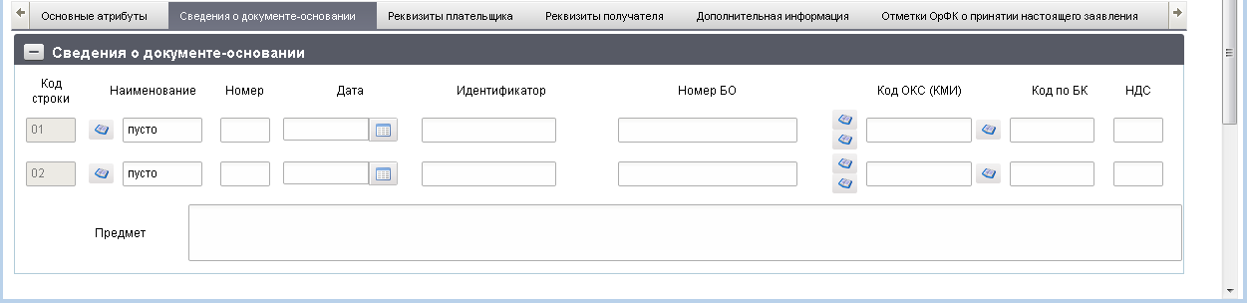
194. ЭФ документа «Заявление на выдачу (перевод, отзыв) Казначейского обеспечения обязательств», закладки «Сведения о документе-основании»
Перечень полей документа «Заявление на выдачу (перевод, отзыв) Казначейского обеспечения обязательств», закладки «Сведения о документе-основании» приведен в таблице 75.
75. Описание полей документа «Заявление на выдачу (перевод, отзыв) Казначейского обеспечения обязательств», закладки «Сведения о документе-основании»
Наименование поля | Описание поля
Группа полей «Сведения о документе-основании» не заполняется в случае вида заявления (код) = 03 (кроме полей «Код по БК» и «Код объекта ФАИП») или 04
Код строки | Значение поля заполнено по умолчанию «01».
Наименование | Первичное заполнение – указывается значение «пусто».  Заполнение поля выбором из справочника «Шаблоны показателей для документов» - список актуальных значений справочника по показателю «Наименование документа-основания для выдачи КОО».  Для АЗВ и АЗП обязательно для заполнения.  Для АЗИ и АЗО не доступно для заполнения.
Номер | Заполнение поля вручную.
Дата | Заполнение поля вручную или выбором из календаря.
Идентификатор | Заполнение поля вручную.
Номер БО | Заполнение поля вручную.
Код ОКС (КМИ) | Поле заполняется вручную или путем выбора значения из предлагаемых справочников «Объекты капитального вложения (ОКВ)» и «Перечень кодов мероприятий по информатизации».  Требуется выбирать актуальную запись справочника на текущий операционный день (в статусе 801).  В АЗП:  - по строке «01» заполняется автоматически при заполнении поля «Номер» блока «Информация о Казначейском обеспечении обязательств» значением соответствующего поля из закладки «Сведения о документе-основании» по КОО, выбранному из списка;  - по строке «02» не заполняется.
Код по БК | Заполнение поля вручную или выбором из справочника «КБК».
НДС | Заполнение поля вручную.  Указывается процент суммы НДС.
Код строки | Значение поля заполнено по умолчанию «02».
Наименование | Первичное заполнение – указывается значение «пусто».  Заполнение поля выбором из справочника «Шаблоны показателей для документов» - список актуальных значений справочника по показателю «Наименование документа-основания для выдачи КОО».  Для АЗВ и АЗП обязательно для заполнения.  Для АЗИ и АЗО не доступно для заполнения.
Номер | Заполнение поля вручную.
Дата | Заполнение поля вручную или выбором из календаря.
НДС | Заполнение поля вручную.  Указывается процент суммы НДС.
Предмет | Заполнение поля вручную.
ЭФ документа «Заявление на выдачу (перевод, отзыв) Казначейского обеспечения обязательств», закладки «Реквизиты плательщика» представлена на рисунке 195.
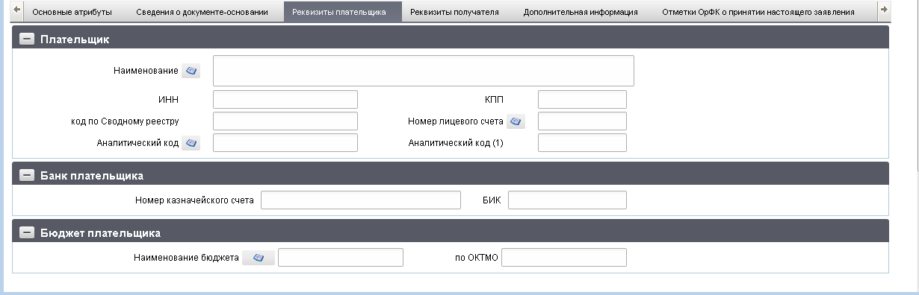
195. ЭФ документа «Заявление на выдачу (перевод, отзыв) Казначейского обеспечения обязательств», закладки «Реквизиты плательщика»
Перечень полей документа «Заявление на выдачу (перевод, отзыв) Казначейского обеспечения обязательств», закладки «Реквизиты плательщика» приведен в таблице 76.
76. Описание полей документа «Заявление на выдачу (перевод, отзыв) Казначейского обеспечения обязательств», закладки «Реквизиты плательщика»
Наименование поля | Описание поля
Закладка «Реквизиты плательщика» не заполняется, в случае представления вида заявления (код) = 04, для вида заявления (код) = 03 не заполняются только поля блока «Плательщик»: код по Сводному реестру, Номер лицевого счета
Группа полей «Плательщик»
Наименование | Первичное заполнение – указывается значение равное значению поля «Наименование ПБС (организации)».  Заполнение поля вручную или выбор из соответствующего справочника СРРПБС/ПУБП/НУБП или СР:  - До даты завершения перехода на СР:  На АРМ ПБС:  - СРРПБС, если код бюджета = 99010001;  - ПУБП, если код бюджета отличен от 99010001;  - СР.
ИНН | Значение поля заполняется автоматически на основании значения поля «Наименование» значением «ИНН» из соответствующей записи справочника СРРПБС/ПУБП/НУБП или СР.  Заполнение поля вручную.
КПП | Значение поля заполняется автоматически на основании значения поля «Наименование» значением «КПП» из соответствующей записи справочника СРРПБС/ПУБП/НУБП или СР.  Заполнение поля вручную.  Для клиентов отличных от ИП размерность поля должна быть равна 9 символов.  Для ИП указывается значение «0».
Код по Сводному реестру | Значение поля заполняется автоматически на основании значения поля «Наименование» значением «Код РУБП (Код клиента/ Учетный номер клиента)» из соответствующей записи справочника:  - До даты завершения перехода на СР: СРРПБС/ПУБП/НУБП или СР.  - После даты завершения перехода на СР: код организации из СР.  Заполнение поля вручную.
Номер лицевого счета | Заполнение поля вручную или выбор из справочника Информация о ЛС с фильтрацией:  - На АРМ ПБС:  - тип ЛС 03, с учётом констант «Код бюджета», «Собственный код ведомства» и «Код собственного БУ»;  - тип ЛС 14.  - На АРМ НУБП:  - тип ЛС 41, с учётом констант «Код бюджета», «Собственный код ведомства» и «Код собственного БУ»;  - тип ЛС 14.
Аналитический код | Заполнение поля вручную.  Значение может быть заполнено выбором из справочника с учетом бюджета плательщика и фильтрацией по актуальным записям:  - на АРМ ПБС и АРМ ФО из справочника «ФК: Коды целей субсидий/субвенций».  - на АРМ НУБП из справочника «Справочник кодов субсидий НУБП», если в л/с плательщика указан л/с с кодом 20, 21, 30, 31, либо из справочника «Перечень направлений расходования целевых средств», если в л/с плательщика указан л/с с кодом 41.
Аналитический код (1) | Заполнение поля вручную.  На АРМ НУБП код выбирается:  - из справочника «ФК: Справочник кодов видов расходов ФКР», если в л/с плательщика указан л/с с кодом 20, 21, 31.
Группа полей «Банк плательщика»
Номер казначейского счета | Указывается номер казначейского счета плательщика.  Значение поля заполняется вручную или выбором значения из справочника «Книга регистрации казначейских счетов» с фильтрацией по типу документа, бюджету плательщика и маске казначейского счета:  Для АЗВ, где плательщик л/с с кодом 02, 03, 14:  - счет № 03211, если бюджет плательщика равен уровню бюджета «1 – федеральный бюджет»;  - счет № 03221, если бюджет плательщика равен уровню бюджета «2 – бюджет субъекта РФ»;  - счет № 03231, если бюджет плательщика равен уровню бюджета «3 - «местный бюджет».  Для АЗП, где плательщик л/с с кодом 20, 21, 30, 31:  - счет № 03214, если бюджет плательщика равен уровню бюджета «1 – федеральный бюджет»;  - счет № 03224, если бюджет плательщика равен уровню бюджета «2 – бюджет субъекта РФ»;  - счет № 03234, если бюджет плательщика равен уровню бюджета «3 - «местный бюджет».  Для АЗП, где плательщик л/с с кодом 41, 71:  - счет № 03215, если бюджет плательщика равен уровню бюджета «1 – федеральный бюджет»:  - счет № 03225, если бюджет плательщика равен уровню бюджета «2 – бюджет субъекта РФ»;  счет № 03235, если бюджет плательщика равен уровню бюджета «3 - «местный бюджет».
БИК | Указывается БИК плательщика для счета № 40102.  Поле заполняется вручную или при выборе номера казначейского счета из справочника «Книга регистрации казначейских счетов».
Группа полей «Бюджет плательщика»
Наименование бюджета | Указывается бюджет, в котором открыт л/с плательщика.  Доступно для ручного ввода, может заполняться путем выбора из справочника «Справочник бюджетов».  Обязательно для заполнения в АЗВ, АЗП.  Для АЗИ и АЗО не доступно для заполнения.
По ОКТМО | Указывается ОКТМО бюджета, в котором открыт л/с плательщика.  Доступно для ручного ввода, значение поля заполняется автоматически значением кода ОКТМО из соответствующей записи справочника «Справочник бюджетов» при выборе значения поля «Наименование бюджета» из справочника «Справочник бюджетов».  Может быть заполнено в АЗВ, АЗП.  Для АЗИ и АЗО не доступно для заполнения.
ЭФ документа «Заявление на выдачу (перевод, отзыв) Казначейского обеспечения обязательств», закладки «Реквизиты получателя» представлена на рисунке 196.
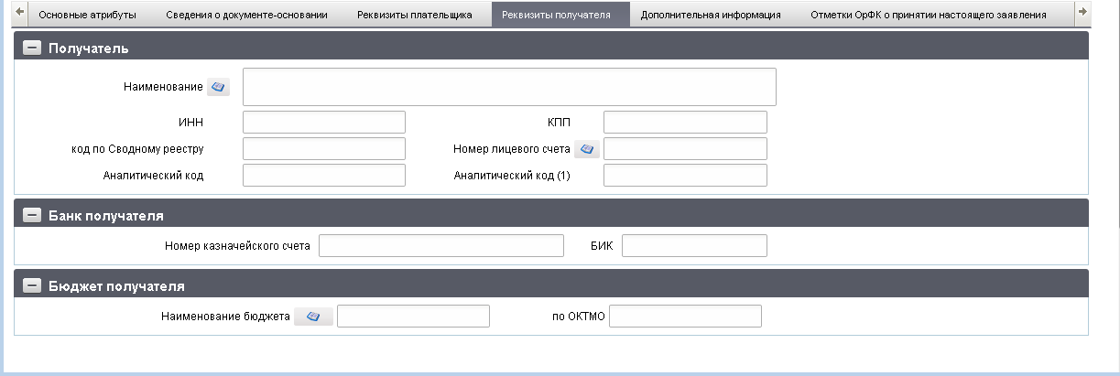
196. ЭФ документа «Заявление на выдачу (перевод, отзыв) Казначейского обеспечения обязательств», закладки «Реквизиты получателя»
Перечень полей документа «Заявление на выдачу (перевод, отзыв) Казначейского обеспечения обязательств», закладки «Реквизиты получателя» приведен в таблице 77.
77. Описание полей документа «Заявление на выдачу (перевод, отзыв) Казначейского обеспечения обязательств», закладки «Реквизиты получателя»
Наименование поля | Описание поля
Закладка «Реквизиты плательщика» не заполняется, в случае представления вида заявления (код) = 04, для вида заявления (код) = 03 не заполняются только поля блока «Получатель»: код по Сводному реестру, Номер лицевого счета
Группа полей «Получатель»
Наименование | Заполнение поля вручную или выбор из соответствующего справочника НУБП (до окончания перехода на СР) или СР (после окончания перехода на СР).
ИНН | Значение поля заполняется автоматически на основании значения поля «Наименование» значением «ИНН» из соответствующей записи справочника НУБП (до окончания перехода на СР) или СР (после окончания перехода на СР).  Заполнение поля вручную.
КПП | Значение поля заполняется автоматически на основании значения поля «Наименование» значением «КПП» из соответствующей записи справочника НУБП (до окончания перехода на СР) или СР (после окончания перехода на СР).  Заполнение поля вручную.  Для клиентов отличных от ИП размерность поля должна быть равна 9 символов.  Для ИП указывается значение «0».
Код по Сводному реестру | До завершения перехода на Сводный реестр поле не заполняется.  После завершения перехода на Сводный реестр поле заполняется автоматически на основании значения поля «Наименование» значением «Код клиента» из соответствующей записи справочника СР.  Заполнение поля вручную.
Номер лицевого счета | Заполнение поля вручную или выбор из справочника Информация о ЛС с фильтрацией по типу ЛС «41».
Аналитический код | Заполнение поля вручную.  Код выбирается:  - из справочника «ФК: Коды целей субсидий/субвенций», если в л/с получателя указан л/с с кодом 04;  - из справочника «Справочник кодов субсидий НУБП», если в л/с получателя указан л/с с кодом 20, 21, 30, 31;  - из справочника «Перечень источников поступлений целевых средств», если в л/с получателя указан л/с с кодом 41, 71.
Аналитический код (1) | Заполняется выбором из справочника:  - из справочника «Коды бюджетной классификации – Доходы», если в л/с получателя указан л/с с кодом 04;  - из справочника «Аналитические коды поступлений и источников (АУ/БУ/НУБП)», если в л/с получателя указан л/с с кодом 20, 21, 31.
Группа полей «Банк получателя»
Номер казначейского счета | Указывается номер казначейского счета получателя.  Поле заполняется вручную или путем выбора значения из справочника «Книга регистрации казначейских счетов» с фильтрацией по бюджету получателя и маске казначейского счета:  - счет № 03214 или счет № 03215, если указан уровень бюджета получателя «1 – федеральный бюджет»;  - счет № 03221, счет № 03224 или счет № 03225, если указан уровень бюджета получателя «2 – бюджет субъекта РФ»;  - счет № 03231, счет № 03234 или счет № 03235, если указан уровень бюджета получателя «3 – местный бюджет».
БИК | Указывается БИК получателя для счета № 40102.  Поле заполняется вручную или при выборе номера казначейского счета из справочника «Книга регистрации казначейских счетов».
Группа полей «Бюджет получателя»
Наименование бюджета | Указывается бюджет, в котором открыт л/с получателя.  Доступно для ручного ввода, может заполняться путем выбора из справочника «Справочник бюджетов».
По ОКТМО | Указывается ОКТМО бюджета, в котором открыт л/с получателя.  Доступно для ручного ввода, значение поля заполняется автоматически значением кода ОКТМО из соответствующей записи справочника «Справочник бюджетов» при выборе значения поля «Наименование бюджета» из справочника «Справочник бюджетов».
ЭФ документа «Заявление на выдачу (перевод, отзыв) Казначейского обеспечения обязательств», закладки «Дополнительная информация» представлена на рисунке 197.
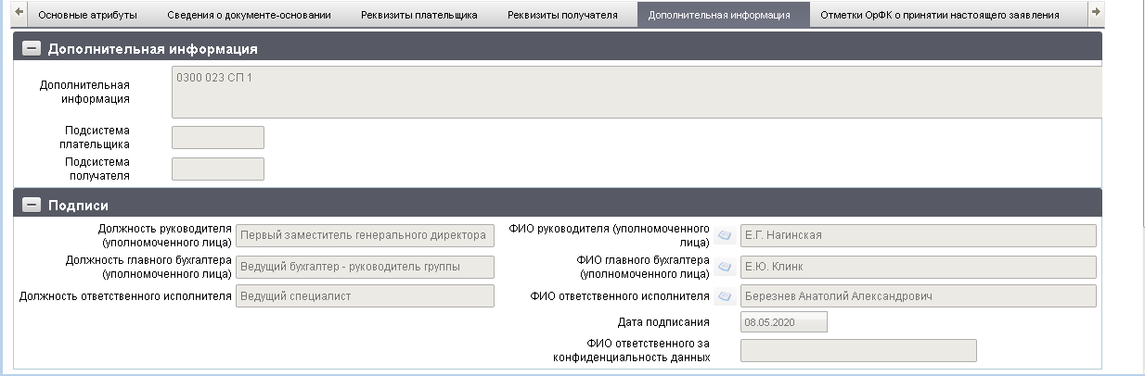
197. ЭФ документа «Заявление на выдачу (перевод, отзыв) Казначейского обеспечения обязательств», закладки «Дополнительная информация»
Перечень полей документа «Заявление на выдачу (перевод, отзыв) Казначейского обеспечения обязательств», закладки «Дополнительная информация» приведен в таблице 78.
78. Описание полей документа «Заявление на выдачу (перевод, отзыв) Казначейского обеспечения обязательств», закладки «Дополнительная информация»
Наименование поля | Описание поля
Группа полей «Дополнительная информация»
Дополнительная информация | Заполнение поля вручную.
Подсистема плательщика | Указывается значение подсистемы л/с плательщика.  Заполняется автоматически, поле недоступно для редактирования.
Подсистема получателя | Указывается значение подсистемы л/с получателя.  Заполняется автоматически, поле недоступно для редактирования.
Группа полей «Подписи»
Должность руководителя (уполномоченного лица) | Заполнение поля вручную или автоматически при подписании ЭП данными подписанта.
ФИО руководителя (уполномоченного лица) | Заполнение поля вручную или выбором из справочника «Сотрудники», либо заполняется автоматически при подписании ЭП данными подписанта.
Должность главного бухгалтера (уполномоченного лица) | Заполнение поля вручную или автоматически при подписании ЭП данными подписанта.
ФИО главного бухгалтера (уполномоченного лица) | Заполнение поля вручную или выбором из справочника «Сотрудники», либо заполняется автоматически при подписании ЭП данными подписанта.
Должность ответственного исполнителя | Заполнение поля вручную или автоматически при подписании ЭП данными подписанта.
ФИО ответственного исполнителя | Заполнение поля вручную или выбором из справочника «Сотрудники», либо заполняется автоматически при подписании ЭП данными подписанта.
Дата подписания | Первичное заполнение – указывается значение текущей системной даты.  Заполнение поля вручную или выбором из календаря, либо заполняется автоматически при подписании ЭП данными подписанта.
ФИО ответственного за конфиденциальность данных | Заполняется автоматически при подписании ЭП данными расшифровки подписи подписанта с должностью «Руководитель», если «Уровень конфиденциальности» равен «0». Для ОФК off-line заполняется вручную.
ЭФ документа «Заявление на выдачу (перевод, отзыв) Казначейского обеспечения обязательств», закладки «Отметки ОрФК о принятии настоящего заявления» представлена на рисунке 198.
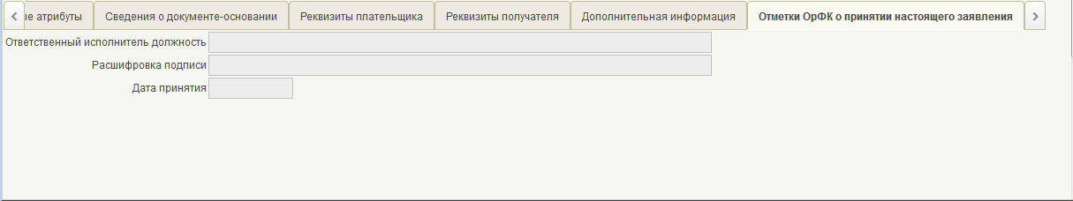
198. ЭФ документа «Заявление на выдачу (перевод, отзыв) Казначейского обеспечения обязательств», закладки «Отметки ОрФК о принятии настоящего заявления»
Перечень полей документа «Заявление на выдачу (перевод, отзыв) Казначейского обеспечения обязательств», закладки «Отметки ОрФК о принятии настоящего заявления» приведен в таблице 79.
79. Описание полей документа «Заявление на выдачу (перевод, отзыв) Казначейского обеспечения обязательств», закладки «Отметки ОрФК о принятии настоящего заявления»
Наименование поля | Описание поля
Ответственный исполнитель должность | Заполнение поля на основании Квитанции об обработке документа в ППО OEBS АСФК.
Расшифровка подписи | Заполнение поля на основании Квитанции об обработке документа в ППО OEBS АСФК.
Дата принятия | Заполнение поля на основании Квитанции об обработке документа в ППО OEBS АСФК.

Казначейское обеспечение обязательств
Документ «Казначейское обеспечение обязательств» предназначен для осуществления казначейского сопровождения по отдельным государственным контрактам в ППО АСФК. Документ формируется на основании документа «Заявление на выдачу (перевод, отзыв) Казначейского обеспечения обязательств».
Для работы с документами «Казначейское обеспечение обязательств» следует перейти в пункт меню «Документы – Регистрация и учет обязательств – Аккредитив – Казначейское обеспечение обязательств». Откроется ЭФ списка документов, представленная на рисунке 199.
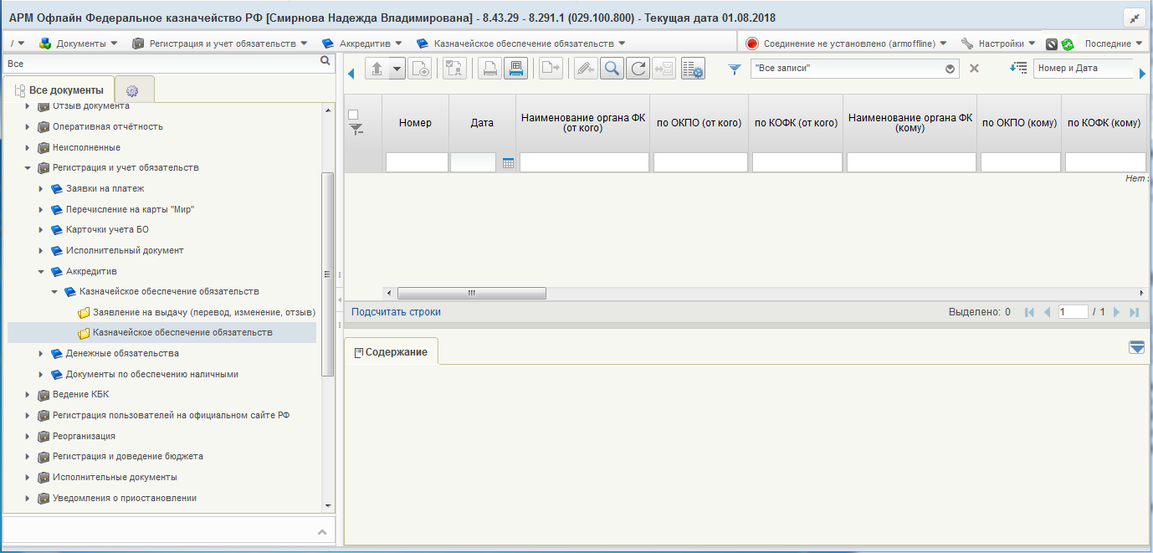
199. ЭФ списка документов «Казначейское обеспечение обязательств»

Доступные операции
На АРМ Офлайн (АДБ, НУБП, ПБС, ФО) доступны следующие операции над документом:
- просмотр;
- проверка ЭП;
- печать;
- экспорт в СЭД.
Примечание. В отдельных случаях в результате выполнения процедуры КА переводится в промежуточный статус:
- «172» («Ожидается перерегистрация БО») при отсутствии на момент выполнения процедуры информации о перерегистрации БО в новом году;
- «173» (Требуется внесение изменений в новом году) при неактуальности КБК, который указан в КА, в новом году.
Информация об изменении статуса КА на «172» («Ожидается перерегистрация БО»)/ «173» (Требуется внесение изменений в новом году) из ТОФК плательщика КА передается в ТОФК получателя КА (ТОФК плательщика и получателя всех переведенных КА, выданных в рамках КА).

Экранная форма документа
ЭФ документа «Казначейское обеспечение обязательств», закладки «Документ (1)» представлена на рисунке 200. Форма содержит следующие закладки:
- «Документ (1)»;
- «Реквизиты (2)»;
- «Сведения о казначейском обеспечении обязательств (3)»;
- «Подписи (4)»;
- «Дополнительные атрибуты (5)».
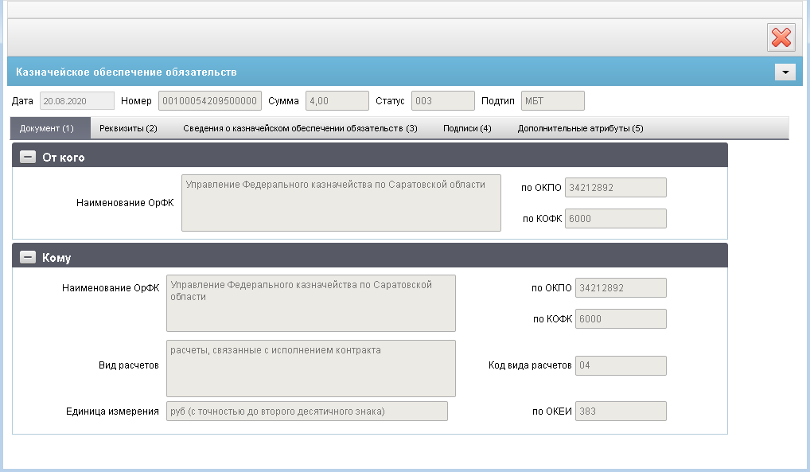
200. ЭФ документа «Казначейское обеспечение обязательств», закладки «Документ (1)»
Перечень полей документа «Казначейское обеспечение обязательств», закладки «Документ (1)» приведен в таблице 80.
80. Описание полей документа «Казначейское обеспечение обязательств», закладки «Документ (1)»
Наименование поля | Описание поля
Дата | Дата документа.
Номер | Номер документа.
Сумма | Сумма.
Статус | Бизнес-статус документа.
Подтип | Подтип.
Закладка «Документ (1)», группа полей «От кого»
Наименование ОрФК | Наименование органа Федерального казначейства.
По ОКПО | Код по ОКПО.
По КОФК | Код по КОФК.
Закладка «Документ (1)», группа полей «Кому»
Наименование ОрФК | Наименование органа Федерального казначейства.
По ОКПО | Код по ОКПО.
По КОФК | Код по КОФК.
Вид расчетов | Указывается вид расчетов путем выбора из выпадающего списка:  - расчеты, связанные с предварительной оплатой;  - расчеты, связанные с исполнением государственного контракта (договора).
Код вида расчетов | Указывается условный код вида расчета в зависимости от выбранного значения в поле «Вид расчета»:  - «03» - если указано «расчеты, связанные с предварительной оплатой»;  - «04» - если указано «расчеты, связанные с исполнением государственного контракта (договора)»;  - пустое значение, если указано пустое значение.
Единица измерения | Указывается значение «руб. (с точностью до второго десятичного знака)».  Не доступно для заполнения вручную.
По ОКЕИ | Код по ОКЕИ.
ЭФ документа «Казначейское обеспечение обязательств», закладки «Реквизиты (2)» представлена на рисунке 201.
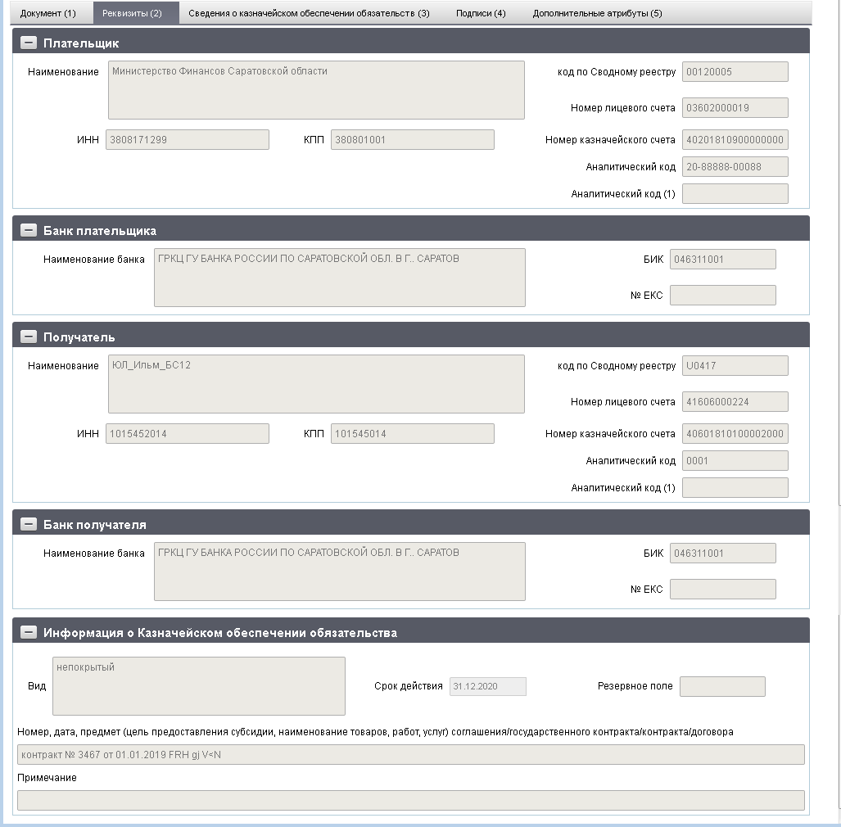
201. ЭФ документа «Казначейское обеспечение обязательств», закладки «Реквизиты (2)»
Перечень полей документа «Казначейское обеспечение обязательств», закладки «Реквизиты (2)» приведен в таблице 81.
81. Описание полей документа «Казначейское обеспечение обязательств», закладки «Реквизиты (2)»
Наименование поля | Описание поля
Группа полей «Плательщик»
Наименование | Наименование плательщика.
ИНН | ИНН плательщика.
КПП | КПП плательщика.
Код по Сводному реестру | Код по Сводному реестру плательщика.
Номер лицевого счета | Номер лицевого счета плательщика.
Номер казначейского счета | Номер казначейского счета.
Аналитический код | Аналитический код.
Аналитический код (1) | Указывается значение:  - одноименного поля соответствующего Заявления на КОО при формировании по АЗВ, АЗП;  - одноименного поля, изменяемого АКР при формировании по АЗИ;  - одноименного поля АКС, при формировании по АКС.
Группа полей «Банк плательщика»
Наименование банка | Наименование банка.
БИК | БИК.
№ ЕКС | № ЕКС.
Группа полей «Получатель»
Наименование | Наименование получателя.
ИНН | ИНН получателя.
КПП | КПП получателя.
Код по Сводному реестру | код по Сводному реестру получателя.
Номер лицевого счета | Номер лицевого счета получателя.
Номер казначейского счета | Номер казначейского счета.
Аналитический код | Аналитический код.
Аналитический код (1) | Указывается значение:  - одноименного поля соответствующего Заявления на КОО при формировании по АЗВ, АЗП;  - одноименного поля, изменяемого АКР при формировании по АЗИ;  - одноименного поля АКС, при формировании по АКС.
Группа полей «Банк получателя»
Наименование банка | Наименование банка.
БИК | БИК.
№ ЕКС | № ЕКС.
Группа полей «Информация о Казначейском обеспечении обязательства»
Вид | Возможные значения:  - непокрытый;  - переведенный, непокрытый.
Срок действия | Срок действия обязательства.
Резервное поле | Резервное поле.
Номер, дата, предмет (цель предоставления субсидии, наименование товаров, работ, услуг) соглашения/государственного контракта/контракта/договора | Номер, дата, предмет (цель предоставления субсидии, наименование товаров, работ, услуг) соглашения/государственного контракта/контракта/договора.
Примечание | Примечание.
ЭФ документа «Казначейское обеспечение обязательств», закладки «Сведения о казначейском обеспечении обязательств (3)» представлена на рисунке 202.
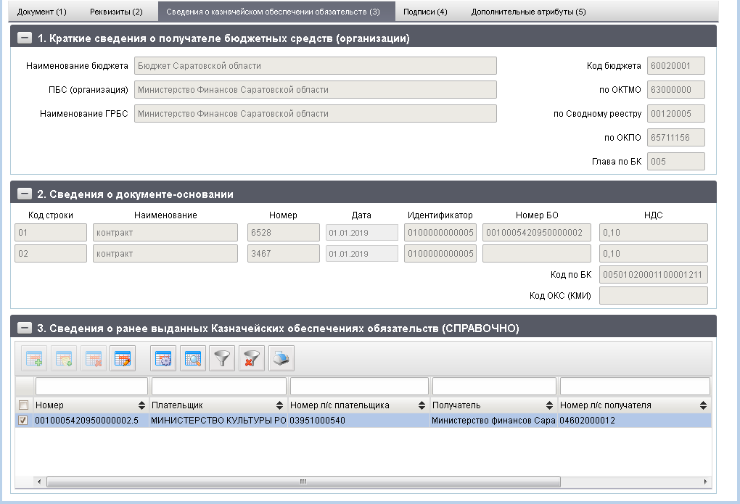
202. ЭФ документа «Казначейское обеспечение обязательств», закладки «Сведения о казначейском обеспечении обязательств (3)»
Перечень полей документа «Казначейское обеспечение обязательств», закладки «Сведения о казначейском обеспечении обязательств (3)» приведен в таблице 82.
82. Описание полей документа «Казначейское обеспечение обязательств», закладки «Сведения о казначейском обеспечении обязательств (3)»
Наименование поля | Описание поля
Группа полей «1. Краткие сведения о получателе бюджетных средств (организации)»
Наименование бюджета | Наименование бюджета.
Код бюджета | Код бюджета.
ПБС (организация) | ПБС (организация)
по ОКТМО | по ОКТМО.
Наименование ГРБС | Наименование ГРБС.
По Сводному реестру | по Сводному реестру.
По ОКПО | по ОКПО.
Глава по БК | Глава по БК.
Группа полей «2. Сведения о документе-основании»
Код строки | Наименование поля «01».
Номер | Номер.
Дата | Дата.
Идентификатор | Идентификатор.
Номер БО | Номер бюджетного обязательства.
НДС | НДС.
Код строки | Наименование поля «02».
Номер | Номер.
Дата | Дата.
Идентификатор | Идентификатор.
Номер БО | Номер бюджетного обязательства.
НДС | НДС.
Код по БК | Код по БК.
Код ОКС (КМИ) | Код ОКС (КМИ).
Группа полей «3. Сведения о ранее выданных Казначейских обеспечениях обязательств (СПРАВОЧНО)»
Номер | Номер.
Дата | Дата.
Плательщик | Плательщик.
Плательщик | Плательщик.
Номер л/с плательщика | Номер л/с плательщика.
Получатель | Получатель.
Номер л/с получателя | Номер л/с получателя.
ЭФ документа «Казначейское обеспечение обязательств», закладки «Подписи (4)» представлена на рисунке 203.
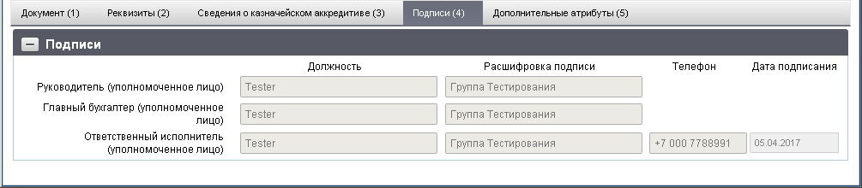
203. ЭФ документа «Казначейское обеспечение обязательств», закладки «Подписи (4)»
Перечень полей документа «Казначейское обеспечение обязательств», закладки «Подписи (4)» приведен в таблице 83.
83. Описание полей документа «Казначейское обеспечение обязательств», закладки «Подписи (4)»
Наименование поля | Описание поля
Руководитель (уполномоченное лицо). Должность | Должность руководителя (уполномоченного лица).
Руководитель (уполномоченное лицо). Расшифровка подписи | Расшифровка подписи руководителя (уполномоченного лица).
Главный бухгалтер (уполномоченное лицо). Должность | Должность главного бухгалтера (уполномоченного лица).
Главный бухгалтер (уполномоченное лицо). Расшифровка подписи | Расшифровка подписи главного бухгалтера (уполномоченного лица).
Ответственный исполнитель (уполномоченное лицо). Должность | Должность ответственного исполнителя (уполномоченного лица).
Ответственный исполнитель (уполномоченное лицо). Расшифровка подписи | Расшифровка подписи ответственного исполнителя (уполномоченного лица).
Ответственный исполнитель (уполномоченное лицо). Телефон | Телефон ответственного исполнителя (уполномоченного лица).
Дата подписания | Дата подписания документа.
ЭФ документа «Казначейское обеспечение обязательств», закладки «Дополнительные атрибуты (5)» представлена на рисунке 204.
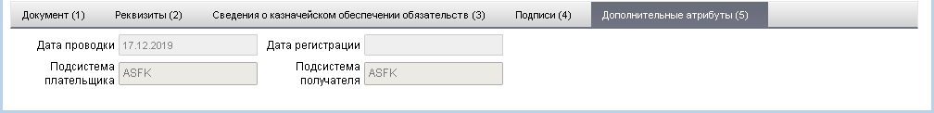
204. ЭФ документа «Казначейское обеспечение обязательств», закладки «Дополнительные атрибуты (5)»
Перечень полей документа «Казначейское обеспечение обязательств», закладки «Дополнительные атрибуты (5)» приведен в таблице 84.
84. Описание полей документа «Казначейское обеспечение обязательств», закладки «Дополнительные атрибуты (5)»
Наименование поля | Описание поля
Дата проводки | Дата проводки.
Подсистема плательщика | Указывается значение подсистемы л/с плательщика АКР.  Возможные значения:  - Автоматизированная система ФК.  - Подсистема управления расходами в части казначейского сопровождения (ПУР КС).  - Подсистема управления расходами (ПУР).  - Подсистема управления расходами юридических лиц, не являющихся участниками бюджетного процесса (ПУР АУ/БУ).
Дата регистрации | Дата регистрации.
Подсистема получателя | Указывается значение подсистемы л/с плательщика АКР.  Возможные значения:  - Автоматизированная система ФК.  - Подсистема управления расходами в части казначейского сопровождения (ПУР КС).  - Подсистема управления расходами (ПУР).  - Подсистема управления расходами юридических лиц, не являющихся участниками бюджетного процесса (ПУР АУ/БУ).

Заявление на выдачу (перевод, исполнение) Казначейского обеспечения обязательств
Для работы с документами «Заявление на выдачу (перевод, исполнение) КОО» следует перейти в пункт меню «Документы – Регистрация и учет обязательств – Аккредитив – Банковское казначейское обеспечение обязательств – Заявление на выдачу (перевод, исполнение) КОО». Откроется ЭФ списка документов.

Доступные операции
На АРМ Офлайн (НУБП, ПБС) доступны следующие операции над документом:
- Для исходящих документов:
- ручной ввод;
- создание из родительского документа;
- просмотр и редактирование;
- копирование и удаление;
- подписание, проверка и удаление ЭП;
- отправка;
- экспорт во внешнюю систему;
- импорт из СЭД;
- печать;
- отказ.
- Для транзитных документов:
- просмотр;
- подписание, проверка и удаление ЭП;
- отправка;
- печать;
- отказ.

Экранная форма документа
ЭФ документа «Заявление на выдачу (перевод, исполнение) Казначейского обеспечения обязательств» представлена на рисунке 205. Форма содержит следующие закладки:
- «Заголовок документа»;
- «Подтверждающие документы»;
- «Подписи»;
- «Отметки органа Федерального казначейства, банка заявителя»;
- «Системные атрибуты».
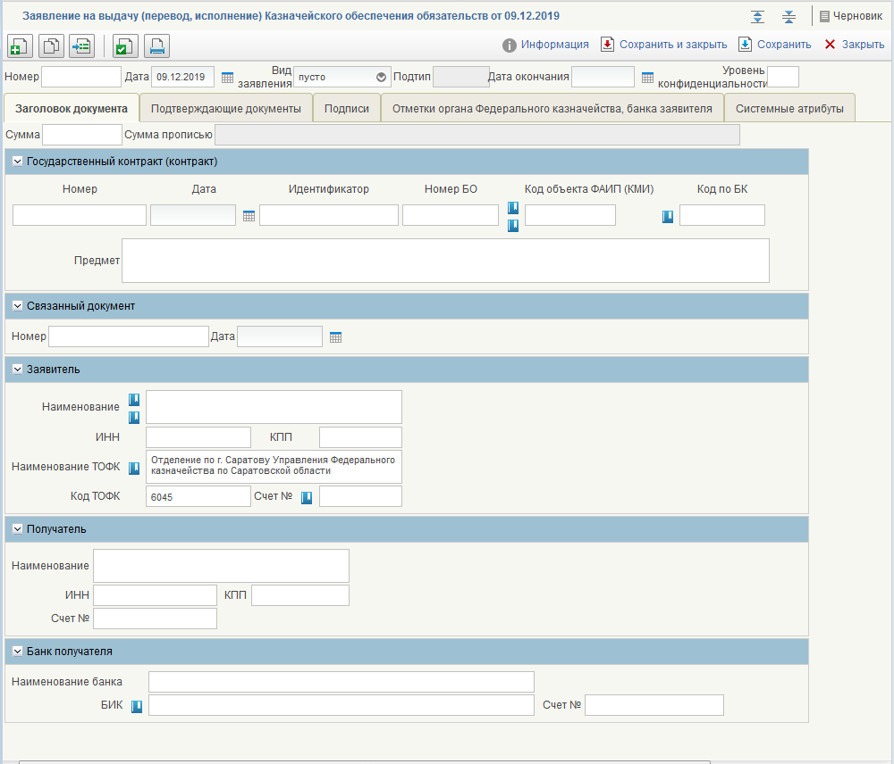
205. ЭФ документа «Заявление на выдачу (перевод, исполнение) Казначейского обеспечения обязательств», закладки «Заголовок документа»
Перечень полей документа «Заявление на выдачу (перевод, исполнение) Казначейского обеспечения обязательств», закладки «Заголовок документа» приведен в таблице 85.
85. Описание полей документа «Заявление на выдачу (перевод, исполнение) Казначейского обеспечения обязательств», закладки «Заголовок документа»
Наименование поля | Описание поля
Номер | Поле заполняется вручную.
Дата | Первичное заполнение – указывается значение текущей системной даты.  Поле заполняется вручную или выбором из календаря.
Вид заявления | Первичное заполнение – указывается значение «на выдачу Казначейского обеспечения обязательств».  Поле заполняется из списка возможных значений:  - на выдачу Казначейского обеспечения обязательств;  - на отзыв Казначейского обеспечения обязательств;
Сумма | Поле заполняется вручную.
Сумма прописью | Значение поля заполняется автоматически на основании значения поля «Сумма».
Дата окончания | Поле заполняется вручную или выбором из календаря.
Уровень конфиденциальности | Заполняется пользователем вручную. По умолчанию пустое значение.  Заполняется значением «0» (не секретно) при указании:  - лицевого счета клиента с признаком обслуживания в ЗК;  - кода по Сводному реестру, для которого в справочнике СР присутствует поле «Признак контура» со значением «S» (закрытый);  - вместо наименования указан код организации по СР.
Группа полей «Государственный контракт (контракт)»
Номер | Поле заполняется вручную.
Дата | Поле заполняется вручную или выбором из календаря.
Идентификатор | Поле заполняется вручную.
Предмет | Поле заполняется вручную.
Номер БО | Поле заполняется вручную.
Код объекта по ФАИП (КМИ) | Поле заполняется вручную или выбором из справочников «ФАИП» и «Перечень кодов мероприятий по информатизации».
Код по БК | Поле заполняется вручную или выбором из справочника «Коды бюджетной классификации – Расходы».
Группа полей «Связанный документ»
Номер | Поле заполняется вручную.
Дата | Поле заполняется вручную или выбором из календаря.
Группа полей «Заявитель»
Наименование | Значение поля заполняется автоматически на основании системных констант.
ИНН | Значение поля заполняется автоматически на основании значения поля «Наименование» значением «ИНН» из соответствующей записи справочника СРРПБС/ПУБП или СР.  Поле заполняется вручную.
КПП | Значение поля заполняется автоматически на основании значения поля «Наименование» значением «КПП» из соответствующей записи справочника СРРПБС/ПУБП или СР.  Поле заполняется вручную.
Счет № | Значение поля указывается вручную ЛС 03 или 14 типа ЛС.  По умолчанию заполняется значением ЛС на основании системных констант организации (если найден один актуальный ЛС по указанным реквизитам):  На АРМ НУБП: не заполняется.  На АРМ ПБС: 03 тип ЛС.  Доступен выбор из справочника «Книга регистрации лицевых счетов»:  На АРМ НУБП: все записи 14 типа ЛС.  На АРМ ПБС: все записи 03 типа ЛС или все записи 14 типа ЛС.  В случае указания 14 ЛС требуется перезаполнять поля: Наименование, ИНН и КПП = Владельцу ЛС по справочнику «Книга регистрации лицевых счетов».
Наименование ТОФК | Первичное заполнение на основании системной константы «Код собственного ТОФК» значением «Полное наименование» из справочника «Органы ФК».  Значение поля заполняется автоматически на основании значения поля «по КОФК» значением «Полное наименование» из соответствующей записи справочника «Органы ФК».  Поле заполняется вручную или выбором из справочника «Органы ФК».
Код ТОФК | Первичное заполнение на основании системной константы «Код собственного ТОФК».  Поле заполняется вручную.
Группа полей «Получатель»
Наименование | Поле заполняется вручную.
ИНН | Поле заполняется вручную.
КПП | Поле заполняется вручную.
Счет № | Поле заполняется вручную.
Группа полей «Банк получателя»
Наименование | Поле заполняется вручную или автоматически при выборе БИК из справочника «Банки», указывается значение поля «Наименование».
БИК | Поле заполняется вручную или выбором из справочника «Банки».
Счет № | Поле заполняется вручную или автоматически при выборе БИК из справочника «Банки», указывается значение поля «Корреспондентский счет» (поле таблицы «Информация о счетах участника перевода денежных средств» с учётом актуальности и типа записи = CRSA).
ЭФ документа «Заявление на выдачу (перевод, исполнение) Казначейского обеспечения обязательств», закладки «Подтверждающие документы» представлена на рисунке 206.
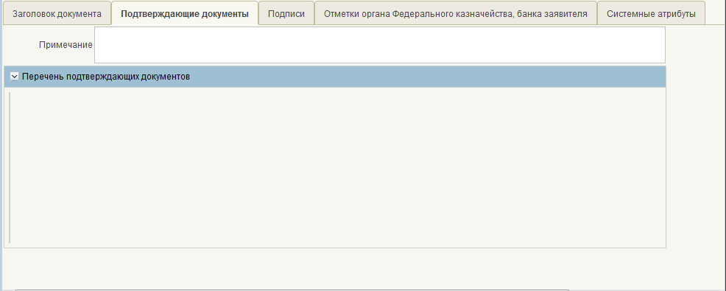
206. ЭФ документа «Заявление на выдачу (перевод, исполнение) Казначейского обеспечения обязательств», закладки «Подтверждающие документы»
Перечень полей документа «Заявление на выдачу (перевод, исполнение) Казначейского обеспечения обязательств», закладки «Подтверждающие документы» приведен в таблице 86.
86. Описание полей документа «Заявление на выдачу (перевод, исполнение) Казначейского обеспечения обязательств», закладки «Подтверждающие документы»
Наименование поля | Описание поля
Примечание | Поле заполняется вручную.
Группа полей «Перечень подтверждающих документов»
№ | Значение поля заполняется автоматически при добавлении строки в таблицу.  Нумерация начиная с 1 до 999.
Тип | Поле заполняется вручную.  Указывается тип подтверждающего документа (товарная накладная, счет, акт, иной тип подтверждающего документа).
Справочная информация | Поле заполняется вручную.  Указывается справочная информация о подтверждающем документе (подтверждающих документах).
На закладке «Подтверждающие документы» содержится блок «Перечень подтверждающих документов». Для добавления строки перечня подтверждающих документов следует нажать на кнопку (Добавить новую строку), откроется форма «Добавление записи».
На форме «Добавление записи» заполняются поля, приведенные в таблице 86. Для сохранения заполненной строки следует нажать на кнопку «Ok» – в списке появится созданная запись.
ЭФ документа «Заявление на выдачу (перевод, исполнение) Казначейского обеспечения обязательств», закладки «Подписи» представлена на рисунке 207.
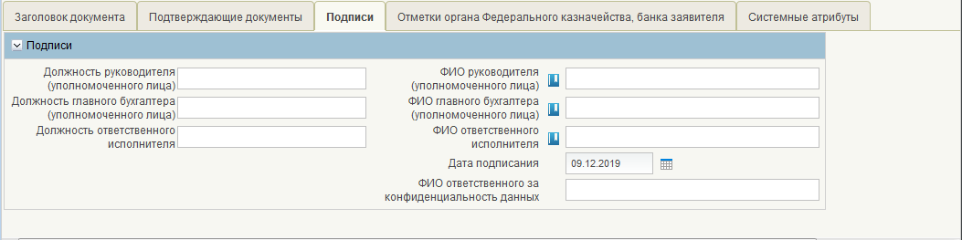
207. ЭФ документа «Заявление на выдачу (перевод, исполнение) Казначейского обеспечения обязательств», закладки «Подписи»
Перечень полей документа «Заявление на выдачу (перевод, исполнение) Казначейского обеспечения обязательств», закладки «Подписи» приведен в таблице 87.
87. Описание полей документа «Заявление на выдачу (перевод, исполнение) Казначейского обеспечения обязательств», закладки «Подписи»
Наименование поля | Описание поля
Группа полей «Подписи»
Должность руководителя (уполномоченного лица) | Поле заполняется вручную.
ФИО руководителя (уполномоченного лица) | Поле заполняется вручную или выбором из справочника «Сотрудники».
Должность главного бухгалтера (уполномоченного лица) | Поле заполняется вручную.
ФИО главного бухгалтера (уполномоченного лица) | Поле заполняется вручную или выбором из справочника «Сотрудники».
Должность ответственного исполнителя | Поле заполняется вручную.
ФИО ответственного исполнителя | Поле заполняется вручную или выбором из справочника «Сотрудники».
ФИО ответственного за конфиденциальность данных | Заполняется автоматически при подписании ЭП данными подписанта.  Поле заполняется при значении поля «Уровень конфиденциальности» = 0.
Дата подписания | Первичное заполнение – указывается значение текущей системной даты.  Поле заполняется вручную или выбором из календаря.
ЭФ документа «Заявление на выдачу (перевод, исполнение) Казначейского обеспечения обязательств», закладки «Отметки органа Федерального казначейства, банка заявителя» представлена на рисунке 208.
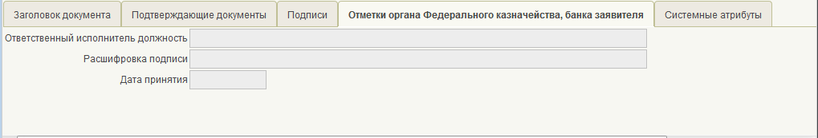
208. ЭФ документа «Заявление на выдачу (перевод, исполнение) Казначейского обеспечения обязательств», закладки «Отметки органа Федерального казначейства, банка заявителя»
Перечень полей документа «Заявление на выдачу (перевод, исполнение) Казначейского обеспечения обязательств», закладки «Отметки органа Федерального казначейства, банка заявителя» приведен в таблице 88.
88. Описание полей документа «Заявление на выдачу (перевод, исполнение) Казначейского обеспечения обязательств», закладки «Отметки органа Федерального казначейства, банка заявителя»
Наименование поля | Описание поля
Ответственный исполнитель должность | Поле заполняется на основании Квитанции об обработке документа в ППО OEBS АСФК.
Расшифровка подписи | Поле заполняется на основании Квитанции об обработке документа в ППО OEBS АСФК.
Дата принятия | Поле заполняется на основании Квитанции об обработке документа в ППО OEBS АСФК.

Банковское КОО
Для работы с документами «Заявление на выдачу (перевод, исполнение) КОО» следует перейти в пункт меню «Документы – Регистрация и учет обязательств – Аккредитив – Банковское казначейское обеспечение обязательств – Банковское КОО». Откроется ЭФ списка документов, представленная на рисунке 209.
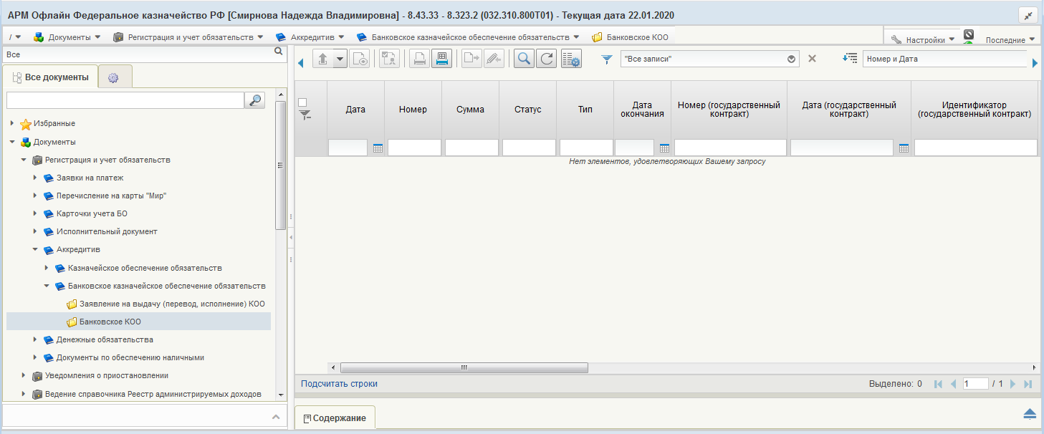
209. ЭФ списка документов «Банковское КОО»

Доступные операции
На АРМ Офлайн (НУБП, ОФК, ПБС) доступны следующие операции над документом:
- просмотр;
- печать;
- проверка ЭП;
- экспорт во внешнюю систему.

Экранная форма документа
ЭФ «Банковское КОО» представлена на рисунке 210. Форма содержит следующие закладки:
- «Основные атрибуты (1)»;
- «Документ (2)»;
- «Подписи (3)».
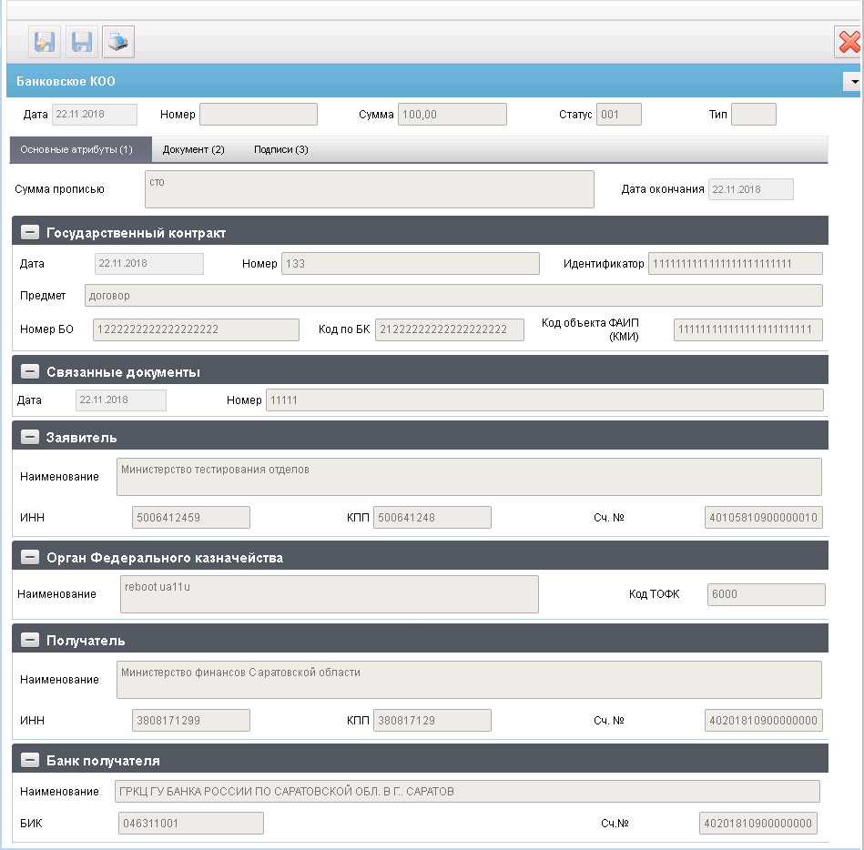
210. ЭФ документа «Банковское КОО», закладки «Основные атрибуты (1)»
Перечень полей документа «Банковское КОО», закладки «Основные атрибуты (1)» приведен в таблице 89.
89. Описание полей документа «Банковское КОО», закладки «Основные атрибуты (1)»
Наименование поля | Описание поля
Дата | Указывается системная дата формирования документа.
Номер | Указывается номер документа.
Сумма | Указывается сумма документа.
Статус | Указывается текущий статус документа.
Тип | Указывается технический тип документа. АКБ
Закладка «Основные атрибуты (1)
Сумма прописью | Указывается сумма документа прописью.
Дата окончания | Указывается дата окончания срок действия КОО.
Группа полей «Государственный контракт»
Дата | Указывается номер контракта.
Номер | Указывается дата контракта.
Идентификатор | Указывается идентификатор государственного контракта.
Предмет | Указывается предмет контракта.
Номер БО | Указывается номер БО по контракту.
Код по БК | Указывается код по БК.
Код объекта ФАИП (КМИ) | Указывается код объекта по ФАИП (КМИ).
Группа полей «Системный документ»
Номер | Указывается номер КОО, по которому осуществлен перевод данного КОО.
Дата | Указывается дата КОО, по которому осуществлен перевод данного.
Группа полей «Заявитель»
Наименование | Указывается полное или сокращенное наименование государственного заказчика (исполнителя, соисполнителя), направившего Заявление на выдачу (перевод) КОО.
ИНН | Указывается ИНН государственного заказчика (исполнителя, соисполнителя), направившего Заявление на выдачу (перевод) КОО.
КПП | Указывается КПП государственного заказчика (исполнителя, соисполнителя), направившего Заявление на выдачу (перевод) КОО.
Сч.№ | Указывается номер л/с ПБС, открытого государственному заказчику, направившему Заявление на выдачу КОО в ТОФК, или номер банковского счета исполнителя (соисполнителя), направившего Заявление на перевод КОО.
Группа полей «Орган Федерального казначейства»
Наименование | Указывается полное или сокращенное наименование ОрФК по месту открытия государственному заказчику л/с ПБС.
Код ТОФК | Указывается код ОрФК по месту открытия государственному заказчику л/с ПБС.
Группа полей «Получатель»
Наименование | Указывается полное или сокращенное наименование исполнителя (соисполнителя).
ИНН | Указывается ИНН исполнителя (соисполнителя).a
КПП | Указывается КПП (при наличии) исполнителя (соисполнителя).
Сч.№ | Указывается номер банковского счета исполнителя (соисполнителя).
Группа полей «Банк получателя»
Наименование | Указывается наименование банка получателя.
БИК | Указывается БИК банка получателя.
Сч.№ | Указывается номер корреспондентского счета кредитной организации, корреспондентского субсчета филиала кредитной организации,
ЭФ документа «Банковское КОО», закладки «Документ (2)» представлена на рисунке 211.
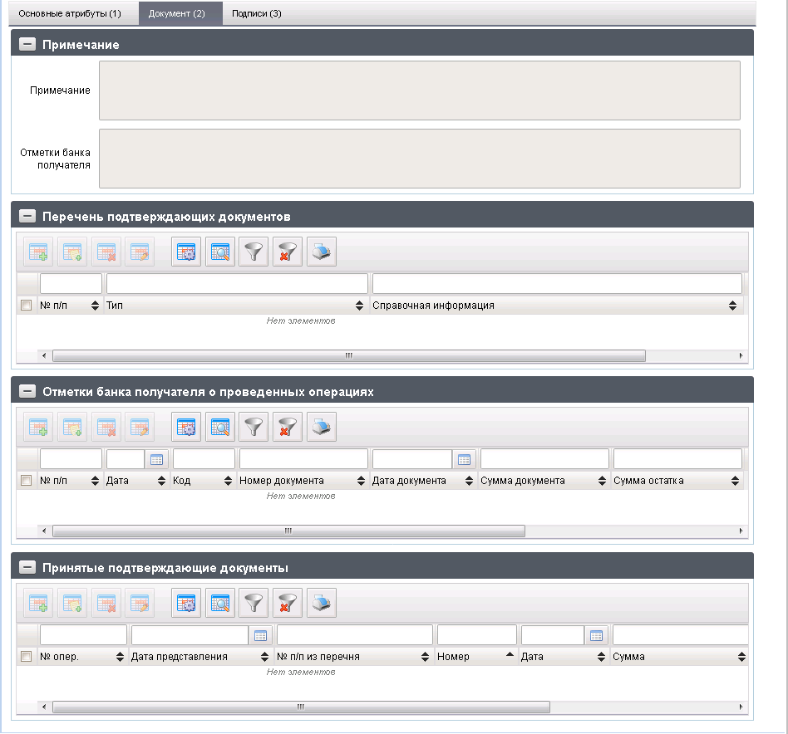
211. ЭФ документа «Банковское КОО», закладки «Документ (2)»
Перечень полей документа «Банковское КОО», закладки «Документ (2)» приведен в таблице 90.
90. Описание полей документа «Банковское КОО», закладки «Документ (2)»
Наименование поля | Описание поля
Группа полей «Примечание»
Примечание | Указываются при отзыве КОО слово «Отозван», номер и дата заявления на отзыв КОО, а также сумма неисполненного остатка КОО.
Отметки банка получателя | Не заполняется.
Группа полей «Перечень подтверждающих документов»
№ п/п | Указывается порядковый номер подтверждающего документа.
Тип | Указывается тип подтверждающего документа (товарная накладная, счет, акт, иной тип подтверждающего документа).
Справочная информация | Указывается справочная информация о подтверждающем документе (подтверждающих документах) (при необходимости).
Группа полей «Отметки банка получателя о проведенных операциях»
№ п/п | Указывается порядковый номер проведенной операции по исполнению (переводу, отзыву) КОО.
Дата | Указывается дата операции.
Код | Указывается код операции («01» – исполнение, «02» – перевод, «03» – отзыв).
Номер документа | Указывается номер распоряжения о переводе денежных средств, которым был исполнен КОО, номер переведенного КОО, номер отозванного КОО.
Дата документа | Указывается дата распоряжения, которым был исполнен КОО, дата переведенного КОО, дата отозванного КОО.
Сумма документа | Указывается сумма распоряжения, которым был исполнен КОО, сумма переведенного КОО, сумма отозванного КОО.
Сумма остатка | Указывается сумма неисполненного остатка КОО.
Группа полей «Принятые подтверждающие документы»
№ опер. | Указывается номер операции по исполнению, соответствующий значению графы «№ опер.» раздела «Отметки банка получателя о проведенных операциях».
Дата представления | Указывается дата представления подтверждающего документа в банк получателя из соответствующей графы ОЗИ.
№ п/п из перечня | Указывается номер подтверждающего документа, соответствующий значению графы «№ п/п» раздела «Перечень подтверждающих документов» из соответствующей графы ОЗИ.
Номер | Указывается номер подтверждающего документа из соответствующей графы ОЗИ.
Дата | Указывается дата подтверждающего документа из соответствующей графы ОЗИ.
Сумма | Указывается сумма подтверждающего документа из соответствующей графы ОЗИ.
ЭФ документа «Банковское КОО», закладки «Подписи (3)» представлена на рисунке 212.
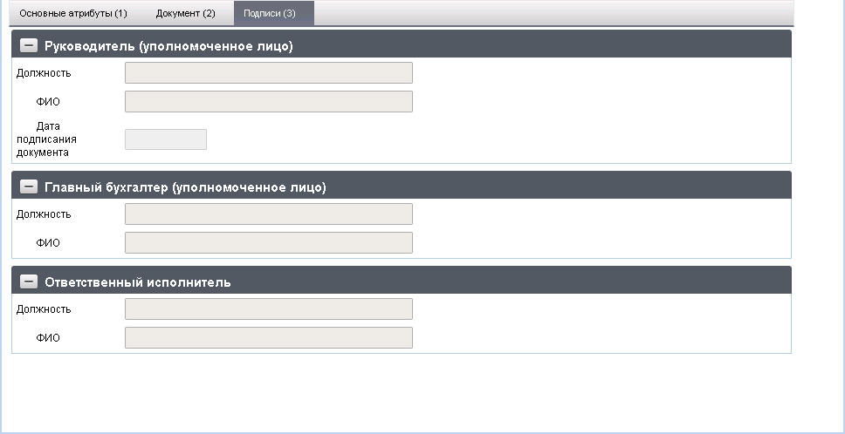
212. ЭФ документа «Банковское КОО», закладки «Подписи (3)»
Описание полей документа "Банковское КОО" приведено в таблице 91.
91. Описание полей документа «Банковское КОО», закладки «Подписи (3)»
Наименование поля | Описание поля
Группа полей «Руководитель (уполномоченное лицо)»
Должность | Должность.
ФИО | ФИО.
Дата подписания документа | Дата подписания документа.
Группа полей «Главный бухгалтер (уполномоченное лицо)
Должность | Должность.
ФИО | ФИО.
Группа полей «Ответственный исполнитель»
Должность | Должность.
ФИО | ФИО.

Сведения о денежном обязательстве
ЭД «Сведения о денежном обязательстве» предназначен для учета территориальными органами Федерального казначейства бюджетных и денежных обязательств получателей бюджетных средств. В частности, это обязательства, возникшие из госконтракта, соглашения о предоставлении целевого межбюджетного трансферта, договора о выделении субсидии учреждению, иному юр.лицу, ИП или гражданину, в соответствии с исполнительным документом, из подтверждающего возникновение обязательства документа и др.
Денежные обязательства – обязанность получателя бюджетных средств уплатить бюджету, физическому лицу и юридическому лицу за счет средств бюджета определенные денежные средства в соответствии с выполненными условиями гражданско-правовой сделки, заключенной в рамках его бюджетных полномочий, или в соответствии с положениями закона, иного правового акта, условиями договора или соглашения.
Для работы с исходящими документами «Сведения о денежном обязательстве» следует перейти в пункт меню «Документы – Регистрация и учет обязательств – Денежные обязательства – Сведения о денежном обязательстве (исходящие)». Откроется ЭФ списка документов, представленная на рисунке 213.
Для работы с входящими документами «Сведения о денежном обязательстве» следует перейти в пункт меню «Документы – Регистрация и учет обязательств – Денежные обязательства – Сведения о денежном обязательстве (входящие)».
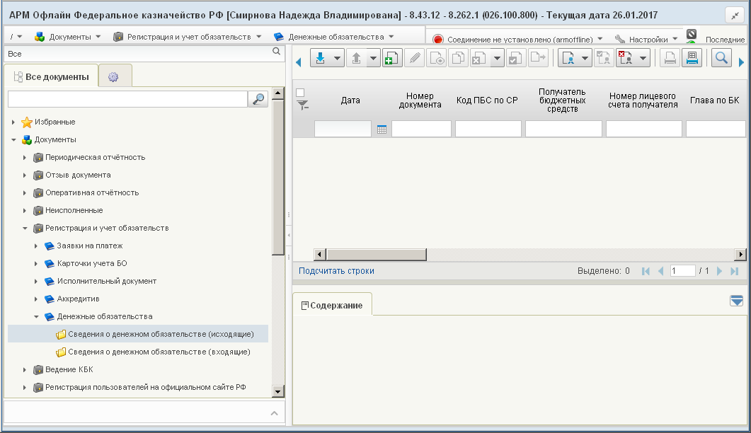
213. ЭФ списка документов «Сведения о денежном обязательстве (исходящие)»

Доступные операции
На АРМ Офлайн (НУБП, ПБС, ФО) доступны следующие операции над документом:
- Для исходящих документов:
- ручной ввод;
- создание на основе родительского документа
- просмотр и редактирование;
- копирование и удаление;
- подписание, проверка и удаление ЭП;
- печать;
- импорт из внешней системы.
- экспорт во внешнюю систему и ППО OEBS АСФК.
- Для входящих документов:
- просмотр;
- проверка ЭП;
- печать;
- импорт из ППО OEBS АСФК;
- экспорт во внешнюю систему.

Создание документа на основе родительского документа
Документ может создаваться на основе следующих ЭД:
- «Сведения о денежном обязательстве»;
- «Сведения об обязательстве».
Для выбора родительского документа следует на ЭФ «Сведения о денежном обязательстве» нажать на кнопку (Выбрать родительский документ). При этом откроется окно выбора типа документа «Поиск» (рис. 214).
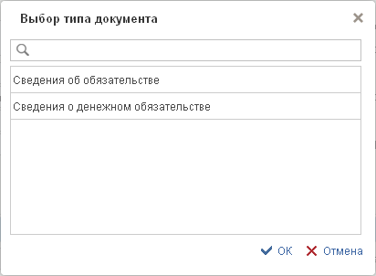
214. Окно «Поиск…»
После выбора типа документа откроется окно «Выбор родительского документа» (рис. 215), в котором следует из перечня сформированных документов заданного типа выбрать нужный документ.
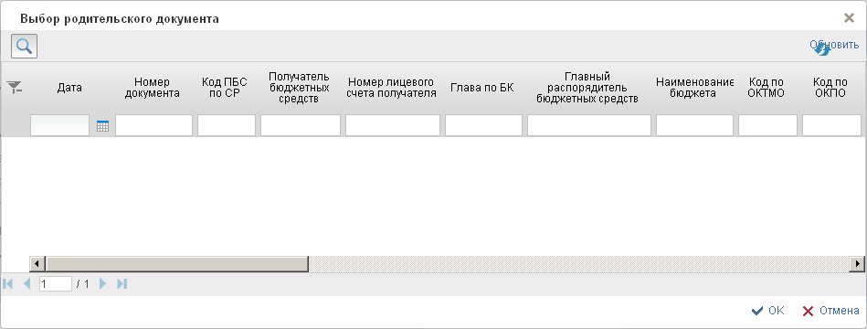
215. Окно «Выбор родительского документа» для документов типа «Сведения о денежном обязательстве»
В результате поля формы будут заполнены значениями соответствующих полей родительского документа.

Экранная форма документа
ЭД «Сведения о денежном обязательстве» представлена на рисунке 216. Форма содержит следующие закладки:
- «Заголовок»;
- «Строки (2)»;
- «Подписи (3)»;
- «Системные атрибуты»;
- «Протоколы».
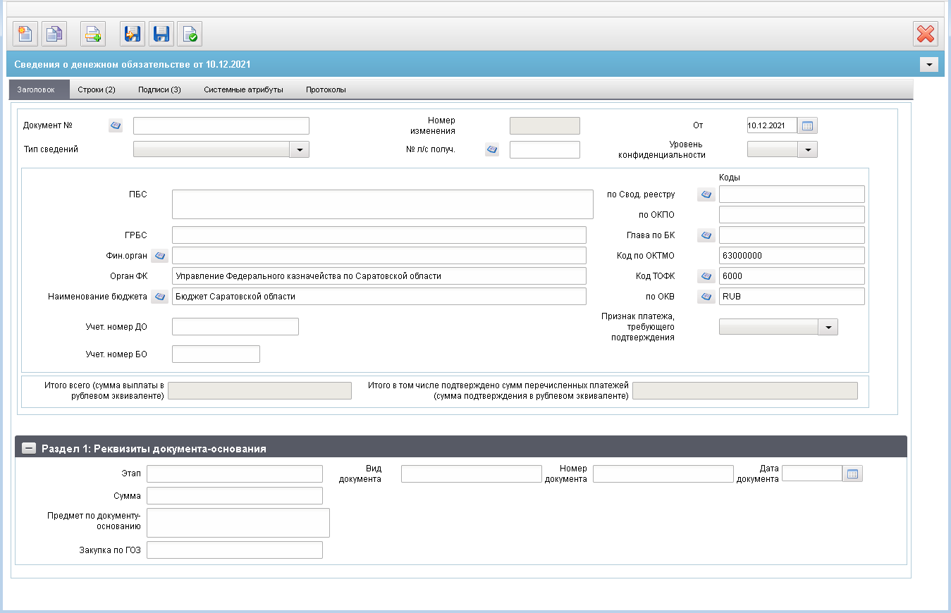
216. ЭФ документа «Сведения о денежном обязательстве», закладки «Заголовок»
Перечень полей документа «Сведения о денежном обязательстве», закладки «Заголовок» приведен в таблице 92.
92. Описание полей документа «Сведения о денежном обязательстве», закладки «Заголовок»
Наименование поля | Описание поля
Документ № | Указывается порядковый номер Сведений о ДО, присвоенный клиентом.  Значение рассчитывается автоматически на основании настроек для текущего типа документа в справочнике «Параметры автонумерации документов». Может быть заполнено вручную.  В случае если значение было изменено вручную и не соответствует автоматически вычисленному значению, правильный порядковый номер может быть проставлен по нажатию кнопки.
Номер изменения | Порядковый номер изменения в рамках денежного обязательства.  Системный реквизит. Заполняется в ТОФК.
От | Дата подписания Сведений о ДО.  Заполняется автоматически значением текущей системной даты; вручную; доступен выбор значения из календаря.
Статус | Заполняется автоматически при обработке документа или выгружается из ППО OEBS АСФК.
Тип сведений | Указывается тип сведений. Допустимые значения:  - 0 – первичные;  - 1 – изменения.  Для исходящих документов: значение выбирается из списка (на форму подтягивается и участвует в интеграции только код типа сведений).
№ л/с получ. | Номер л/с ПБС (или лицевой счет по переданным полномочиям ПБС), соответствующий корреспонденту из поля «Получатель бюджетных средств».  На АРМ ПБС: Значение подтягивается автоматически из справочника лицевых счетов на основании кода из системной константы «Код собственного БУ» (с учетом Бюджета и кода Главы по БК) и соответствующему ему типу лицевого счета с кодом «03».  Значение может быть изменено пользователем вручную или выбором из справочника лицевых счетов (список ограничен кодом РУБП).  На АРМ ФО: Значение может быть введено пользователем вручную или выбором из справочника лицевых счетов (список ограничен кодом РУБП).  Для АРМ НУБП заполняется вручную.  Может заполняться из родительского документа. Признак перехода на СР = 0, то перезаполняется только в случае указания федерального бюджета – из справочника ЛС значением Владельца ЛС.  Если Признак перехода на СР = 1, то перезаполняется значением кода по СР, вычисленным по алгоритму: из справочника ЛС, определяется значение Владельца ЛС (код УБП = 5 знаков), далее на основании значения кода УБП Владельца ЛС вычисляется код по СР (= 8 знаков) по справочнику СР с учётом кода бюджета из ЛС:  - код главы (ведомство из справочника лицевых счетов);  - ИНН (перезаполняется значением ИНН записи, найденной с учётом перезаполненных значений: код бюджета, код по сводному реестру и код главы, из соответствующего справочника СРРПБС/ПУБП/НУБП или СР);  - КПП (перезаполняется значением ИНН записи, найденной с учётом перезаполненных значений: код бюджета, код по сводному реестру и код главы, из соответствующего справочника СРРПБС/ПУБП/НУБП или СР).
Уровень конфиденциальности | Заполняется вручную. По умолчанию не заполнено.  Заполняется значением «1» (ДСП) или «0» (не секретно).
ПБС | Указывается полное или краткое наименование ПБС (УБП, который передал полномочия ПБС по учредительным документам) по Сводному реестру.  Для ОФК off-line, АРМ НУБП заполняется и редактируется вручную. Может заполняться из родительского документа.
По Свод. Реестру | Код ПБС, соответствующий корреспонденту из поля «Получатель бюджетных средств», по Сводному реестру.  Может быть изменено пользователем вручную или выбором из справочника СРРПБС.  Для ОФК off-line, АРМ НУБП заполняется вручную. Может заполняться из родительского документа.
По ОКПО | Указывается код по ОКПО финансового органа.  Заполняется автоматически из справочника «Финансовые органы» по наименованию финансового органа.  Может быть отредактировано вручную.  Для АРМ НУБП заполняется вручную.  Может заполняться из родительского документа.
ГРБС | Полное или краткое наименование вышестоящего ГРБС.  Значение может быть отредактировано вручную.  Для АРМ НУБП заполняется вручную.  Может заполняться из родительского документа.
Глава по БК | Код главного распорядителя средств по бюджетной классификации.  Значение заполняется автоматически из системной константы.  Может быть отредактировано вручную, либо выбором из справочника «Ведомства» (с учетом бюджета).  Для АРМ НУБП заполняется вручную.
Фин. Орган | Для УБП федерального уровня указывается наименование ФО «Министерство финансов Российской Федерации», для УБП субъекта РФ (МО) указывается полное наименование ФО соответствующего бюджета.  Заполняется автоматически по коду полным наименованием из справочника «Финансовые органы». Может быть отредактировано вручную или выбирается из справочника «Финансовые органы».  Для АРМ НУБП заполняется вручную.  Может заполняться из родительского документа.
Код по ОКТМО | Указывается код населенного пункта по ОКТМО.  Длина поля строго ограничена количеством символов: или 8, или 11.  Заполняется автоматически на основании значения поля «Бюджет (код)» и сведений справочника «Бюджеты»:  - в справочнике «Бюджеты» определяется актуальная на момент заполнения запись по коду бюджета (признак актуальности = да, период действия включает дату заполнения), из найденной записи используется значение поля ОКТМО (код).  Если признак СР = 1, то заполняется в соответствии:  Справочник СР. Вкладка «Общая информация (1)». Подраздел «Информация по общероссийским классификаторам». Реквизит «ОКТМО».
Орган ФК | Полное или краткое наименование территориального органа Федерального казначейства, в котором открыт лицевой счет клиента.  Поле заполняется в соответствии с централизованным справочником ФК.  Значение поля подтягивается по полю «код ТОФК» из справочника органов ФК из поля «Полное наименование».  Может быть изменено пользователем вручную.  Значение подтягивается автоматически при выборе родительского документа.
Код ТОФК | Код территориального органа Федерального казначейства.  Поле заполняется в соответствии с централизованным справочником ФК.  На АРМ ПБС или АРМ ФО: проверяется значение константы «Код собственного ТОФК»:  - если оно равно ххуу, то по умолчанию проставляется значение константы код вышестоящего ТОФК равный хх00;  - если равна хх00, то по умолчанию проставляется значение код собственного ТОФК.  Может быть изменено пользователем вручную или выбором из справочника КОФК (Органы ФК).  Для АРМ НУБП заполняется вручную.  Может заполняться из родительского документа
Наименование бюджета | Для УБП федерального уровня указывается наименование бюджета «Федеральный бюджет», для УБП субъекта РФ (МО) указывается полное наименование соответствующего бюджета.  Заполняется автоматически по коду бюджета полным наименованием из справочника бюджетов. Может быть отредактировано вручную или выбирается из справочника бюджетов.  Для АРМ НУБП заполняется вручную.
По ОКВ | Указывается код валюты, в которой принято денежное обязательство, в соответствии с ОКВ.  Автоматически подставляется код валюты из справочника, соответствующий полю «Код» (RUB или 643). Может быть изменен выбором значения из справочника валют (из поля цифровой код валюты).  Значение подтягивается автоматически при выборе родительского документа.
Учет. Номер ДО | Указывается учетный номер денежного обязательства.  Обязательно заполняется для документа с типом сведений «1 – изменения», в иных случаях не заполняется.
Учет. Номер БО | Указывается учетный номер бюджетного обязательства.
Признак платежа, требующего подтверждения | Признак авансового платежа.  Указывается значение «Да», если в реквизитах «Процент от общей суммы обязательства» или «Сумма авансового платежа» Сведений бюджетного обязательства указаны значения, отличные от «0.0000» и «0.00» соответственно.  Указывается значение «Нет», если в реквизитах «Процент от общей суммы обязательства» или «Сумма авансового платежа» Сведений бюджетного обязательства» указаны значения «0.0000» и «0.00» соответственно.
Итого всего (сумма выплаты в рублевом эквиваленте) | Итого общая сумма по графе «всего» (сумма выплаты в рублевом эквиваленте).
Итого в том числе подтверждено сумм перечисленных платежей (сумма подтверждения в рублевом эквиваленте) | Итого общая сумма по графе «в том числе перечислено сумм аванса (сумма выплаты в рублевом эквиваленте).
Группа полей «Раздел 1: Реквизиты документа-основания»
Этап | Указывается номер этапа государственного контракта в соответствии с документом-основанием.
Вид документа | Указывается наименование документа, являющегося основанием для возникновения денежного обязательства.
Номер документа | Указывается номер документа-основания (при наличии).
Дата документа | Указывается дата заключения (принятия) документа-основания.
Сумма | Сумма по документу-основанию.
Предмет по документу-основанию | Указывается наименование товаров (работ, услуг) в соответствии с документом, подтверждающим возникновение денежного обязательства.
Закупка по ГОЗ | Указывается признак закупки товара, работы, услуги по государственному оборонному заказу.
ЭФ документа «Сведения о денежном обязательстве», закладки «Строки (2)» представлена на рисунке 217.
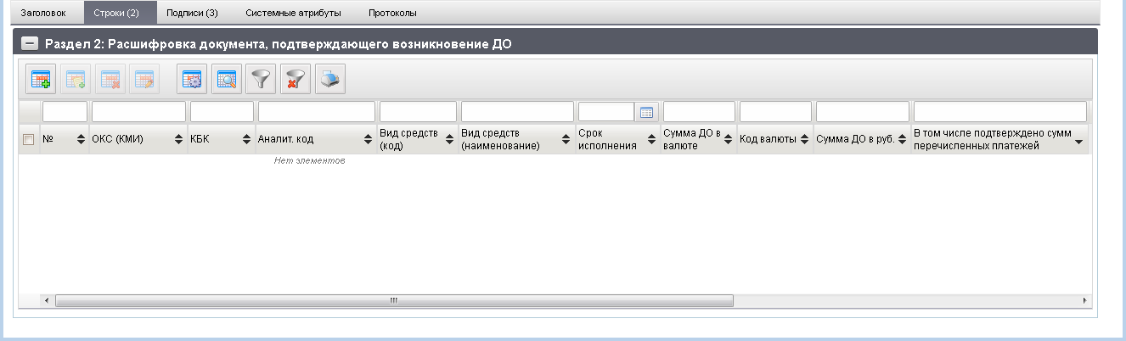
217. ЭФ документа «Сведения о денежном обязательстве», закладки «Строки (2)»
Перечень полей документа «Сведения о денежном обязательстве», закладки «Строки (2)» приведен в таблице 93.
93. Описание полей документа «Сведения о денежном обязательстве», закладки «Строки (2)»
Наименование поля | Описание поля
Группа полей «Раздел 2: Расшифровка документа, подтверждающего возникновение ДО»
№ | Номер позиции. Сквозная автонумерация.
ОКС (КМИ) | Код объекта ОКС в соответствии со справочником «ФАИП».  Значение заполняется вручную или выбором из справочника «ФАИП».  Выводятся только записи справочника, у которых «Код объекта ОКС» заполнен, а поле «Идентификатор этапа инвестирования по объекту ФАИП» или выбором актуальной записи из справочника «Перечень мероприятий по информатизации». Может заполняться из родительского документа.  Для ОФК off-line заполняется вручную.
Вид средств (код) | Вид средств для исполнения ДО.  По умолчанию указывается значение «10». Может быть изменено вручную или выбором из справочника «Источники финансирования».  Список значений ограничен следующими кодами: 10, 11.  Для АРМ НУБП заполняется вручную.  Может заполняться из родительского документа.
Вид средств (наименование) | Заполняется автоматически в соответствии со справочником «Источники финансирования» при выборе реквизита «Вид средств (код)».
КБК | Указывается код бюджетной классификации в соответствии с действующими Указаниями по БК.  Значение вводится вручную или выбирается из справочника КБК.  Пользователю доступны КБК, у которых значение типа – «10», «11», «12».
Аналит. Код | Указывается аналитический код (код цели), идентифицирующий операцию, связанную с субсидиями (субвенциями, иными межбюджетными трансфертами), полученными из федерального бюджета, в соответствии с кодами, установленными ФК.  Значение вводится вручную или выбирается из справочника кодов целей субсидий субвенций.  Может заполняться из родительского документа.
Срок исполнения | Указывается планируемый срок исполнения денежного обязательства.
Сумма ДО в валюте | Сумма ДО в валюте Российской Федерации (рублях) по документу-основанию.
Сумма ДО в руб. | Сумма по документу-основанию в валюте Российской Федерации (рублях).
Код валюты | Цифровой код валюты по ОКВ.  Значение по умолчанию – RUB. Может быть изменено пользователем вручную или выбором из справочника валют (может указываться как буквенный, так и цифровой код).  Для АРМ НУБП заполняется вручную.  Может заполняться из родительского документа
В том числе подтверждено сумм перечисленных платежей | Общая сумма перечисленного аванса по документу-основанию в валюте Российской Федерации (рублях).  При отсутствии значения указывается «0.00».
ЭФ документа «Сведения о денежном обязательстве», закладки «Подписи (3)» представлена на рисунке 218.
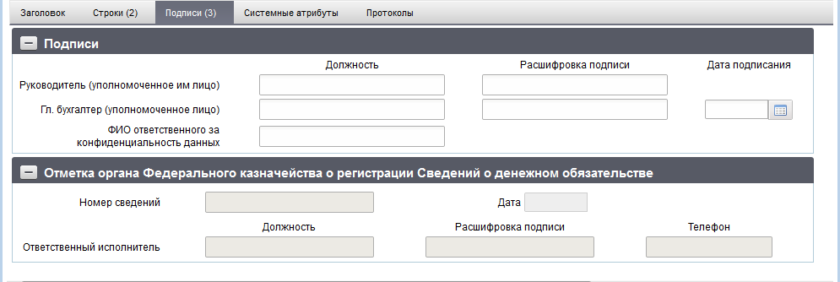
218. ЭФ документа «Сведения о денежном обязательстве», закладки «Подписи (3)»
Перечень полей документа «Сведения о денежном обязательстве», закладки «Подписи (3)» приведен в таблице 94.
94. Описание полей документа «Сведения о денежном обязательстве», закладки «Подписи (3)»
Наименование поля | Описание поля
Группа полей «Подписи»
Руководитель (уполномоченное им лицо). Должность | Должность руководителя (уполномоченного им лица) клиента или ТОФК сформировавшего данный документ.
Руководитель (уполномоченное им лицо). Расшифровка подписи | Расшифровка подписи руководителя (уполномоченного им лица) клиента или ТОФК сформировавшего данный документ.
Гл. бухгалтер (уполномоченное лицо). Должность | Должность главного бухгалтера (уполномоченного им лица) клиента или ТОФК сформировавшего данный документ.
Гл. бухгалтер (уполномоченное лицо). Расшифровка подписи | Расшифровка подписи главного бухгалтера (уполномоченного им лица) клиента или ТОФК сформировавшего данный документ.
Дата подписания | Дата подписания документа руководителем (уполномоченным им лицом).
ФИО ответственного за конфиденциальность данных | Заполняется автоматически при подписании. Поле заполняется при заполненном поле «Уровень конфиденциальности» значением «1» или «0».
Группа полей «Отметка органа Федерального казначейства о регистрации Сведений о денежном обязательстве»
Номер сведений | Номер ДО. Заполняется ОрФК.
Дата | Дата подписания ответственным исполнителем ФК. Заполняется в ОрФК.
Ответственный исполнитель. Должность | Указывается должность исполнителя. Заполняется ОрФК.
Ответственный исполнитель. Расшифровка подписи | Указывается ФИО ответственного исполнителя.
Телефон | Телефон ответственного исполнителя. Заполняется в ОрФК.

Заявка для обеспечения наличными денежными средствами в электронном виде
Технологические операции по обеспечению наличными ПБС ФБ (БС, МБ, бюджета ГВФ РФ, ТГВФ), АУ, БУ, Росавтодора, иных НУБП, удаленных клиентов, уполномоченных подразделений (далее при совместном упоминании – клиенты) со счетов № 40116, открытых ОрФК для работы с чеками, с применением электронного документооборота в рамках проведения эксперимента выполнены по средствам документов:
- «Заявка для обеспечения наличными денежными средствами в электронном виде»;
- «Заявка о внесении наличных денежных средств»;
- «Уведомление о принятии».
- Для получения наличных денежных средств клиент предоставляет в ОрФК документ «Заявка для обеспечения наличными денежными средствами в электронном виде» (далее в данном разделе – «Заявка для обеспечения наличными»). Документ предоставляется клиентом, л/с которого обслуживается в открытом контуре – в открытый контур посредством СУФД, клиентом, л/с которого обслуживается в закрытом контуре – в закрытый контур в соответствии с требованиями, предъявляемыми к документам, содержащим сведения, относящиеся к государственной тайне. В ППО OEBS АСФК имеется возможность ввода документа вручную сотрудником ОрФК, печать документа.
- Клиент формирует Заявку для обеспечения наличными в ППО СУФД АСФК путем ручного ввода или импортирует в формате xml из внешней системы. Импорт документа выполняется в стандартном порядке, а именно, в случае прохождения форматных контролей документ импортируется и отображается в визуальных формах, в случае непрохождения – не импортируется, формируется сообщение об ошибке.
- Клиент в ППО СУФД АСФК выполняет документарный контроль, подписание ЭП и отправку Заявки для обеспечения наличными в ППО OEBS АСФК в стандартном порядке. Документ автоматически передается из ППО СУФД АСФК в ППО OEBS АСФК.
- В ППО OEBS АСФК автоматически выполняется прием Заявки для обеспечения наличными, переданной из ППО СУФД АСФК. При приеме автоматически выполняется проверка документа, включающая контроли реквизитов документа, а также контроли на непревышение остатков, учтенных на л/с показателей (или остатков средств, перечисленных уполномоченному подразделению, удаленному клиенту), аналогичные контролям других платежных документов клиентов (контроль на непревышение бюджетных данных, контроль свободного остатка средств на счете бюджета).
- Поиск клиента в Сводном реестре осуществляется по коду по Сводному реестру из реквизитов документа. Поиск клиента в НУБП (справочнике «Уполномоченные подразделения», среди уполномоченных подразделений) осуществляется по учетному номеру из реквизитов документа. Для удаленных клиентов дополнительно осуществляется поиск в справочнике «Уполномоченные подразделения», среди удаленных клиентов, по ИНН, КПП и наименованию удаленного клиента.
  - В случае успешного прохождения проверки формируются аналитические показатели, аналогичные показателям по другим платежным документам клиентов (в том числе показатели для уменьшения остатков бюджетных данных, учтенных на л/с, свободного остатка средств на счете бюджета). Заявке для обеспечения наличными автоматически присваивается статус «002» (проверено).
  - В случае неуспешного прохождения проверки Заявке для обеспечения наличными автоматически присваивается статус «880» (к отмене) и формируется документ «Уведомление (протокол)» (ф. 0531805).
  - Специалист ОрФК регистрирует документ «Уведомление (протокол)» (ф. 0531805), после этого статус заявки автоматически изменяется на «888» (отклонено окончательно) и заявка отображается в Журнале регистрации неисполненных документов.
- Специалист ОрФК в ППО OEBS АСФК регистрирует Заявку для обеспечения наличными, находящуюся в статусе «002» (проверено), с проведением дальнейших операций в соответствии с бизнес процессом.
Для работы с документами «Заявка для обеспечения наличными денежными средствами в электронном виде» следует перейти в пункт меню «Документы – Регистрация и учет обязательств – Документы по обеспечению наличными – Заявка для обеспечения наличными денежными средствами в электронном виде». Откроется ЭФ списка документов, представленная на рисунке 219.
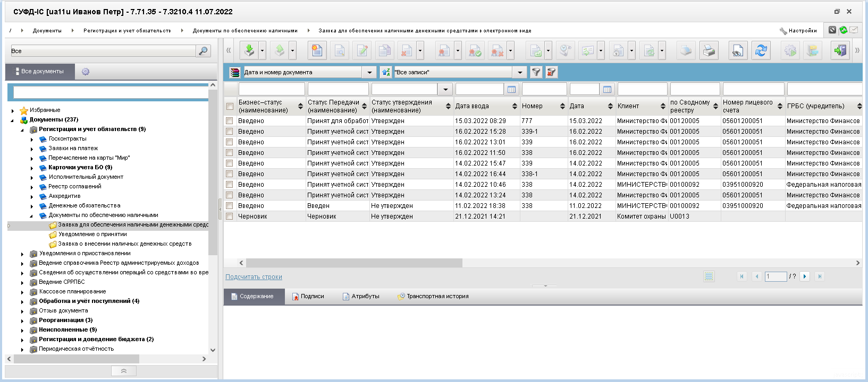
219. ЭФ списка документов «Заявка для обеспечения наличными денежными средствами в электронном виде»

Доступные операции
На АРМ Офлайн (НУБП, ОФК, ПБС, УП) доступны следующие операции
- на исходящем документе:
- ручной ввод;
- просмотр и печать;
- редактирование и копирование;
- удаление;
- проверка, формирование и удаление ЭП;
- импорт из ВС.
- выгрузка в ППО OEBS АСФК (ОФК);
- отказать (ОФК).

Экранная форма документа.
ЭФ документа «Заявка для обеспечения наличными денежными средствами в электронном виде» представлены на рисунках 220. Форма содержит следующие закладки:
- «Реквизиты»;
- «Подписи».
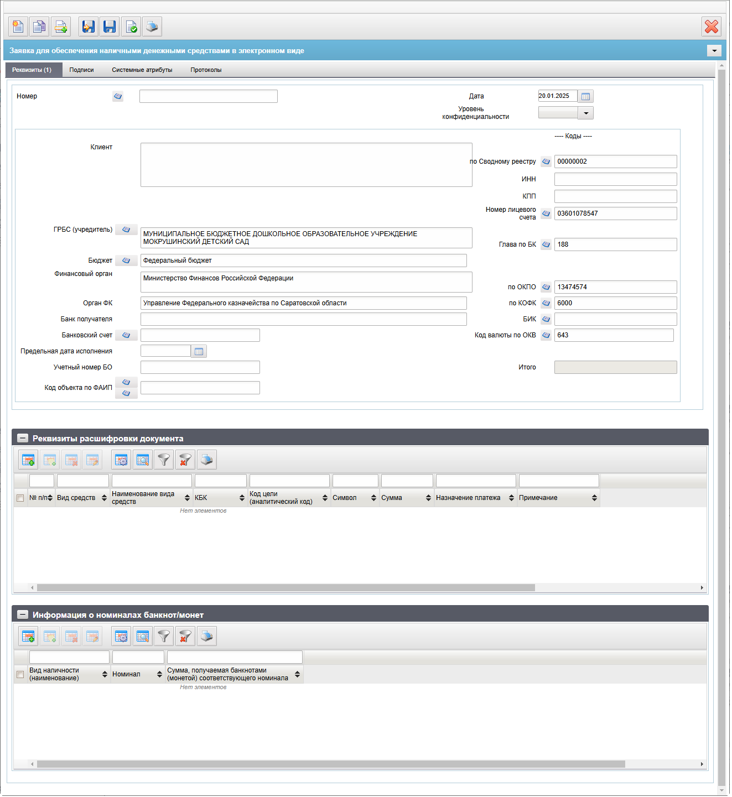
220. ЭФ документа «Заявка для обеспечения наличными денежными средствами в электронном виде», закладки «Реквизиты»
Перечень полей документа «Заявка для обеспечения наличными денежными средствами в электронном виде», закладки «Реквизиты» приведен в таблице 95.
95. Описание полей документа «Заявка для обеспечения наличными денежными средствами в электронном виде», закладки «Реквизиты»
Наименование поля | Описание поля
Номер | Номер документа.  На всех АРМ, кроме АРМ ОФК off-line:  Заполняется при импорте из внешних систем соответствующим значением из файла или при ручном вводе документа.  Правила заполнения при ручном вводе:  - значение по умолчанию – заполняется автоматически с использованием настроек справочника «Параметры автонумерации документов» (см. комментарий) при открытии визуальной формы вновь создаваемого документа, а также при нажатии функциональной кнопки «Вычисление номера документа»;  - может быть заполнено/изменено вручную.  На АРМ ОФК off-line:  - заполняется при импорте из внешних систем соответствующим значением из файла, или значение указывается вручную.
Дата | Дата документа.  На всех АРМ кроме АРМ ОФК off-line:  Заполняется при импорте из внешних систем соответствующим значением из файла, или при ручном вводе документа.  Правила заполнения при ручном вводе:  - значение по умолчанию – заполняется автоматически значением равным текущей системной дате при открытии визуальной формы вновь создаваемого документа;  - может быть изменено вручную или путем выбора из системного календаря.  На АРМ ОФК off-line:  - заполняется при импорте из внешних систем соответствующим значением из файла, или значение указывается вручную.
Уровень конфиденциальности | По умолчанию не заполнено.  Заполняется вручную значением «0» (не секретно) в случае указания:  - лицевого счета клиента с признаком обслуживания в ЗК;  - кода по Сводному реестру, для которого в справочнике СР присутствует поле «Признак контура» со значением «S» (закрытый).
Клиент | Наименование клиента.  Может быть заполнено/изменено вручную.  На всех АРМ кроме АРМ ОФК off-line:  Заполняется при импорте из внешних систем соответствующим значением из файла или при ручном вводе документа.  Правила заполнения при ручном вводе:  - значение по умолчанию – заполняется автоматически на основании системной константы, указывается полное наименование из актуальной записи справочника СР;  - указывается полное наименование из актуальной записи справочника хУБП (здесь: СРРПБС/ПУБП/НУБП) или «Уполномоченные подразделения» (далее, - УП) (см. комментарий).  Значение поля заполняется автоматически на основании значения поля «по Сводному реестру» (при указании 8-ми знаков) – указывается полное наименование из актуальной записи СР.  Может быть заполнено автоматически путём выбора значения поля «по Сводному реестру» - указывается полное наименование из актуальной записи соответствующего справочника (согласно правилам, описанным к полю «по Сводному реестру»).  На АРМ ОФК off-line:  Заполняется при импорте из внешних систем соответствующим значением из файла, или значение указывается вручную.
По Сводному реестру | Код по Сводному реестру клиента (Учетный номер).  Может быть заполнено/изменено вручную.  Заполняется при импорте из внешних систем соответствующим значением из файла, или при ручном вводе документа.  Доступен выбор из справочников в зависимости от значения поля «Переход на СР»:  - если = 0, то из хУБП (здесь хУБП – СРРПБС, ПУБП, НУБП, УП);  - если = 1, то из СР.  При этом при выборе из справочников СРРПБС, РУБП, НУБП в поле значение кода УБП (5-ти значный) не указывается, сохраняется ранее введённая информация.  Доступность справочников в зависимости от роли АРМ:  На АРМ ПБС:  - из СРРПБС, если код бюджета ФБ;  - из ПУБП, если код бюджета отличен от ФБ;  - из Сводного реестра.  На АРМ НУБП:  - из НУБП;  - из Сводного реестра.  На АРМ УП:  - из УП;  - из Сводного реестра.  На АРМ ОФК off-line:  Заполняется при импорте из внешних систем соответствующим значением из файла или значение указывается вручную.
ИНН | ИНН фактического плательщика.  Заполняется при импорте из внешних систем или вручную.  При ручном вводе автоматически заполняется значением ИНН из актуальной реестровой записи Сводного реестра, соответствующей клиенту. Значение может быть изменено вручную.  В случае отсутствия актуальной реестровой записи в Сводном реестре в поле автоматически указывается значение ИНН из актуальной реестровой записи справочника РУБП/ПУБП/НУБП.  На АРМ ОФК Off-line заполняется при импорте из внешних систем.
КПП | КПП фактического плательщика.  Заполняется при импорте из внешних систем или вручную.  При ручном вводе автоматически заполняется значением КПП из актуальной реестровой записи Сводного реестра, соответствующей клиенту.  В случае отсутствия актуальной реестровой записи в Сводном реестре, то в поле автоматически указывается значение КПП из актуальной реестровой записи справочника РУБП/ПУБП/НУБП. Значение может быть изменено вручную.  На АРМ ОФК Off-line заполняется при импорте из внешних систем.
Номер лицевого счета | Номер лицевого счета клиента.  На всех АРМ кроме АРМ ОФК off-line:  Заполняется при импорте из внешних систем соответствующим значением из файла, или при ручном вводе документа.  Правила заполнения при ручном вводе:  На АРМ ПБС:  Указывается автоматически номер актуального лицевого счета с кодом «03» клиента из справочника «Информация о лицевых счетах» (далее ИЛС). Значение может быть изменено вручную, или выбором из справочника лицевых счетов (далее ЛС).  На АРМ НУБП:  Указывается автоматически номер актуального лицевого счета с кодом «20», «21», «22», «30», «31», «32» клиента из справочника ИЛС, если лицевой счет единственный (поиск в справочнике ИЛС выполняется по значениям системных констант и значением поля кода Глава по БК документа).  Значение может быть изменено вручную, или выбором из справочника ЛС (выбор ограничен условиями: 20,21,22,30,31,32 и значением поля кода Глава по БК документа).  На АРМ УП:  Значение поля не заполняется.  При указании ЛС 14 или 05 (для л/с с кодом «05» в справочнике ЛС должны быть заполнены поля раздела «Дополнительные реквизиты ЛС по переданным полномочиям» и отмечен чекбокс НУБП на вкладке «Дополнительные реквизиты (5)») необходимо автоматически перезаполнить следующие поля документа:  - наименование клиента (присваивается полное наименование владельца л/с из справочника ЛС);  - код по ОКПО клиента (присваивается код по ОКПО из СР, или СРРПБС/ПУБП);  - код по Сводному реестру клиента (Учетный номер) (присваивается код владельца л/с из справочника ЛС);  - наименование ГРБС (учредителя) (присваивается наименование СР, или СРРПБС/ПУБП),  - код по ОКПО ГРБС (учредителя) (присваивается код по ОКПО из записи СР, или СРРПБС/ПУБП, соответствующей учредителю);  - глава по БК (присваивается код ведомства из справочника ЛС);  - код бюджета (присваивается код бюджета из справочника ЛС);  - наименование бюджета (присваивается наименование из справочника бюджетов по коду бюджета);  - код по ОКТМО (присваивается код по ОКТМО из справочника бюджетов по коду бюджета);  - код финансового органа (присваивается значение из записи справочника Финансовых органов по коду бюджета);  - наименование ФО/ ОУ ГВБФ (ТГВФ) (присваивается значение из записи справочника финансовых органов по коду бюджета);  - код по ОКПО ФО/ ОУ ГВБФ (ТГВФ) (присваивается значение из записи СР, соответствующей Финансовому органу).  Может быть заполнено/изменено вручную.  На АРМ ОФК off-line:  Заполняется при импорте из внешних систем соответствующим значением из файла, или значение указывается вручную.
ГРБС (учредитель) | Наименование ГРБС (учредителя).  На всех АРМ кроме ОФК off-line:  Заполняется при импорте из внешних систем соответствующим значением из файла, или при ручном вводе документа. Может быть заполнено/изменено вручную.  Правила заполнения при ручном вводе:  На АРМ ПБС:  Если «Признак перехода на СР» = 0, то автоматически заполняется полным наименованием из справочника ведомств по коду «Глава по БК». Значение может быть изменено вручную или путем выбора главы из справочника «Ведомств».  Если «Признак перехода на СР» = 1, то автоматически заполняется полное наименование ГРБС из справочника СР (на основании реестровой записи со значениями реквизитов «Код бюджета», «Код главы по БК», совпадающими со значениями реестровой записи клиента и пустым значением реквизита «Код вышестоящей организации по Сводному реестру»).  Значение может быть изменено вручную или путем выбора из справочника «Сводный реестр» (выборка согласно описанию выше).  На АРМ НУБП:  Если «Признак перехода на СР» = 0, то автоматически заполняется значением поля «Учредитель (наименование) из справочника НУБП записи с критериями выборки: учетный номер клиента равен значению системной константы.  Значение может быть изменено вручную или путем выбора из справочника «НУБП» (выборка согласно описанию выше).  Если «Признак перехода на СР» = 1, то для клиентов с типом АУ (БУ) автоматически заполняется полное наименование учредителя из справочника СР (реквизит «Код организации» в записи, соответствующей учредителю, совпадает со значением, указанным в записи, соответствующей клиенту, в поле «Код по Сводному реестру» блока «Перечень полномочий учредителя БУ» для учреждений с типом учреждения «бюджетное» («Перечень полномочий учредителя АУ» для учреждений с типом учреждения «автономное») по строке. При этом рассматриваются только те строки блоков, в которых значение поля «Финансовое обеспечение БУ» («Финансовое обеспечение АУ») равно «Да»).  Значение может быть изменено вручную или путем выбора из справочника «Сводный реестр» (выборка согласно описанию выше).  На АРМ УП:  Автоматически не заполняется, может быть введено вручную.  На АРМ ОФК off-line:  Заполняется при импорте из внешних систем соответствующим значением из файла или значение указывается вручную.
Бюджет | Наименование бюджета.  На всех АРМ кроме ОФК off-line:  Заполняется при импорте из внешних систем соответствующим значением из файла, или при ручном вводе документа. Может быть заполнено/изменено вручную.  Правила заполнения при ручном вводе:  На АРМ ПБС:  Значение по умолчанию – заполняется автоматически на основании значения поля «Бюджет (код)» по справочнику Бюджеты.  Доступен выбор из справочника «Бюджеты».  Может быть заполнено/изменено вручную.  На АРМ НУБП:  Не заполняется.  На АРМ УП:  Автоматически не заполняется, может быть введено вручную.  На АРМ ОФК off-line:  Заполняется при импорте из внешних систем соответствующим значением из файла или значение указывается вручную.
Глава по БК | Глава по БК.  На всех АРМ кроме ОФК off-line:  Заполняется при импорте из внешних систем соответствующим значением из файла, или при ручном вводе документа. Может быть заполнено/изменено вручную.  Правила заполнения при ручном вводе:  На АРМ ПБС:  Значение по умолчанию – заполняется автоматически на основании системной константы. Доступен выбор из справочника «Ведомства».  На АРМ НУБП:  Не заполняется.  На АРМ УП:  Автоматически не заполняется, может быть введено вручную.  На АРМ ОФК off-line:  Заполняется при импорте из внешних систем соответствующим значением из файла или значение указывается вручную.
Финансовый орган | Наименование ФО/Наименование органа управления ГВБФ (ТГВФ).  На всех АРМ кроме ОФК off-line:  Заполняется при импорте из внешних систем соответствующим значением из файла, или при ручном вводе документа. Может быть заполнено/изменено вручную.  Правила заполнения при ручном вводе:  На АРМ ПБС:  Значение по умолчанию – заполняется автоматически на основании значения поля «Бюджет (код)» полным наименованием фин. Органа по справочнику Финансовые органы.  При изменении значения поля «по ОКПО», заполняется автоматически полным наименованием фин. Органа из справочника «Финансовые органы».  На АРМ НУБП:  Не заполняется.  На АРМ УП:  Автоматически не заполняется, может быть введено вручную.  На АРМ ОФК off-line:  Заполняется при импорте из внешних систем соответствующим значением из файла или значение  указывается вручную.
По ОКПО | Код по ОКПО ФО/ органа управления ГВБФ (ТГВФ).  На всех АРМ кроме ОФК off-line:  Заполняется при импорте из внешних систем соответствующим значением из файла, или при ручном вводе документа. Может быть заполнено/изменено вручную.  Правила заполнения при ручном вводе:  На АРМ ПБС:  Значение по умолчанию – заполняется автоматически на основании значения поля «Бюджет (код)» кодом ОКПО по справочнику Финансовые органы.  Доступен выбор из справочника «Финансовые органы».  Может быть заполнено/изменено вручную.  На АРМ НУБП:  Не заполняется.  На АРМ УП:  Автоматически не заполняется, может быть введено вручную.  На АРМ ОФК off-line:  Заполняется при импорте из внешних систем соответствующим значением из файла, или значение указывается вручную.
Орган ФК | Наименование ОрФК.  На всех АРМ кроме АРМ ОФК off-line:  Заполняется при импорте из внешних систем соответствующим значением из файла или при ручном вводе документа.  Правила заполнения при ручном вводе/редактировании:  Значение по умолчанию – заполняется автоматически на основании значения поля «по КОФК» полным наименованием по справочнику Органов ФК.  При изменении значения поля «по КОФК», заполняется автоматически полным наименованием из справочника «Органы ФК».  Может быть заполнено/изменено вручную.  На АРМ ОФК off-line:  Заполняется при импорте из внешних систем соответствующим значением из файла или значение указывается вручную.
По КОФК | Код ОрФК по КОФК.  На всех АРМ кроме АРМ ОФК off-line:  Заполняется при импорте из внешних систем соответствующим значением из файла или при ручном вводе документа.  Правила заполнения при ручном вводе/редактировании:  - если значение константы «Код собственного ТОФК» соответствует маске XXYY, то автоматически присваивается значение константы «Код вышестоящего ТОФК», соответствующий маске равный XX00;  - если значение константы «Код собственного ТОФК» соответствует маске XX00, то по умолчанию проставляется значение константы «Код собственного ТОФК».  Доступен выбор из справочника «Органы ФК».  Может быть заполнено/изменено вручную.  На АРМ ОФК off-line:  Заполняется при импорте из внешних систем соответствующим значением из файла или значение указывается вручную.
Банк получателя | Наименование банка.  На всех АРМ кроме АРМ ОФК off-line:  Заполняется при импорте из внешних систем соответствующим значением из файла, или при ручном вводе документа.  Правила заполнения при ручном вводе/редактировании:  Значение заполняется автоматически на основании значения поля «БИК» наименованием Банка по справочнику Банковские счета ФК.  Может быть заполнено/изменено вручную.  На АРМ ОФК off-line:  Заполняется при импорте из внешних систем соответствующим значением из файла или значение указывается вручную.
БИК | БИК банка получателя.  На всех АРМ кроме АРМ ОФК off-line:  Заполняется при импорте из внешних систем соответствующим значением из файла, или при ручном вводе документа.  Правила заполнения при ручном вводе/редактировании:  Значение заполняется путём выбора из справочника «Банковские счета ФК», указывается значение поля БИК.  Может быть заполнено/изменено вручную.  На АРМ ОФК off-line:  Заполняется при импорте из внешних систем соответствующим значением из файла или значение указывается вручную.
Код валюты по ОКВ | Заполняется автоматически при импорте документа или вручную:  При ручном вводе автоматически заполняется значением кода валюты, определенной для системы как валюта по умолчанию (643).  Значение может быть изменено пользователем путем выбора значения из справочника «Валюты» (ОКВ) (из поля «Цифровой код валюты»).
Банковский счет | Номер банковского счета.  На всех АРМ кроме АРМ ОФК off-line:  Заполняется при импорте из внешних систем соответствующим значением из файла, или при ручном вводе документа.  Правила заполнения при ручном вводе/редактировании:  Значение заполняется путём выбора из справочника «Банковские счета ФК», указывается значение поля Номер счёта (перечень значений, доступных для выбора, ограничивается критериями: маска 40116%, не указан признак «Открыт для ОФК», код бюджета = коду бюджета из документа).  Может быть заполнено/изменено вручную.  На АРМ ОФК off-line:  Заполняется при импорте из внешних систем соответствующим значением из файла или значение указывается вручную.
Планируемая дата совершения операции | Планируемая дата совершения операции.  На всех АРМ кроме АРМ ОФК off-line:  Заполняется при импорте из внешних систем соответствующим значением из файла или при ручном вводе документа.  Может быть изменено вручную, или путем выбора из системного календаря.  На АРМ ОФК off-line:  Заполняется при импорте из внешних систем соответствующим значением из файла, или значение указывается вручную.
Учетный номер БО | Учетный номер БО.  На всех АРМ:  Заполняется при импорте из внешних систем соответствующим значением из файла, или значение указывается вручную, или автоматически при приеме квитанции из ППО OEBS АСФК (после постановки на учет БО на основании документа).
Код объекта по ФАИП | Код объекта по ФАИП (КМИ).  Заполняется при импорте из внешних систем или при ручном вводе.  При ручном вводе имеется возможность выбора значения из справочника «ФАИП»:  - если в документе указан л/с с кодом 21, 31 или 41, то для выбора из справочника «ФАИП» доступны записи с признаком активности, равным «Да», в которых дата начала действия меньше ли равна дате документа (дата окончания действия не учитывается);  - если в документе указан л/с, отличный от 21, 31 или 41, то для выбора из справочника доступны записи с признаком активности, актуальные на дату документа.  При ручном вводе имеется возможность выбора значения из справочника «Перечень кодов мероприятий по информатизации» для л/с с кодом 03, 14 федерального бюджета.  Для ОФК off-line заполняется вручную.
Группа полей «Реквизиты расшифровки документа»
№ п/п | Номер строки.  Значение поля не доступно для ввода вручную, рассчитывается и заполняется автоматически при добавлении строки в таблицу 1.  Возможные значения от 1 до 999.
Вид средств | Код вида средств.  На всех АРМ кроме АРМ ОФК off-line:  Заполняется при импорте из внешних систем соответствующим значением из файла, или при ручном вводе документа.  Может быть заполнено вручную, или выбором из справочника «Источники финансирования».  Перечень значений, доступных для выбора ограничен и зависит от значения реквизита «Номер лицевого счета клиента»:  - для л/с с кодом «03» доступны значения: 10, 11, 14;  - для л/с с кодом «41» доступно значение: 40;  - для л/с с кодом «20» или «30» доступно значение: 80;  - для л/с с кодом «21» или «31» доступно значение: 90;  - для л/с с кодом «22» или «32» доступно значение: 70.  На АРМ ОФК off-line:  Заполняется при импорте из внешних систем соответствующим значением из файла, или значение указывается вручную.
Наименование вида средств | Наименование вида средств.  На всех АРМ кроме АРМ ОФК off-line:  Заполняется при импорте из внешних систем соответствующим значением из файла, или при ручном вводе документа.  Заполняется автоматически значением из справочника «Источники финансирования» по коду вида средств.  Может быть заполнено/изменено вручную.  На АРМ ОФК off-line:  Заполняется при импорте из внешних систем соответствующим значением из файла, или значение указывается вручную.
КБК | Код по КБК.  На всех АРМ кроме АРМ ОФК off-line:  Заполняется при импорте из внешних систем соответствующим значением из файла, или при ручном вводе документа.  Может быть заполнено вручную или выбором из справочника «КБК».  Перечень значений, доступных для выбора ограничен типом 1%.  На АРМ ОФК off-line:  Заполняется при импорте из внешних систем соответствующим значением из файла, или значение указывается вручную.
Код цели (аналитический код) | Код цели (аналитический код).  На всех АРМ кроме АРМ ОФК off-line:  Заполняется при импорте из внешних систем соответствующим значением из файла, или при ручном вводе документа.  Может быть заполнено вручную или выбором из справочника в зависимости от значения поля «Номер ЛС» документа:  - если тип ЛС 21 или 31, то - «Коды целей субсидий/субвенций», «Коды субсидий НУБП»;  - если тип ЛС 41, на котором не открыт допустимый показатель СМТ_АВ, то - «Коды субсидий НУБП»;  - если тип ЛС 41, на котором открыт допустимый показатель СМТ_АВ, то - «Перечень направлений расходования целевых средств»;  - иначе, - «Коды целей субсидий/субвенций».  На АРМ ОФК off-line:  Заполняется при импорте из внешних систем соответствующим значением из файла, или значение указывается вручную.
Символ | Символ кассового плана.  На всех АРМ кроме АРМ ОФК off-line:  Заполняется при импорте из внешних систем соответствующим значением из файла, или при ручном вводе документа.  Может быть заполнено вручную, или выбором из справочника «Символы касплана».  На АРМ ОФК off-line:  Заполняется при импорте из внешних систем соответствующим значением из файла, или значение указывается вручную.
Сумма | Сумма.  Заполняется при импорте из внешних систем соответствующим значением из файла, или значение указывается вручную.
Назначение платежа | Назначение платежа.  Заполняется при импорте из внешних систем соответствующим значением из файла, или значение указывается вручную.
Примечание | Примечание.  Заполняется при импорте из внешних систем соответствующим значением из файла, или значение указывается вручную.
Итого | Итого.  ОФК off-line:  Недоступно для ручного ввода/редактирования.  Заполняется при импорте из внешних систем соответствующим значением из файла.  Заполняется автоматически результатом суммирования значений поля «Сумма» таблицы1.  На АРМ ОФК off-line:  Заполняется при импорте из внешних систем соответствующим значением из файла, или значение указывается вручную.
Группа полей «Информация о номиналах банкнот/монет»
Вид наличности | Вид наличности (наименование).  При ручном вводе, значение выбирается из списка значений:  - «0» (монета Банка России);  - «1» (банкноты Банка России);  - «0\1» -записывать в код, значение в скобках отображать как наименование.
Номинал | Номинал.  Может принимать значения от 0.01 до 5000.00 включительно. Заполняется при импорте из внешних систем или при ручном вводе.  При ручном вводе значение выбирается из списка значений:  - Для вида наличности «0» – «монета Банка России»:  - возможные значения: «0.01», «0.05», «0.10», «0.50», «1.00», «2.00», «5.00», «10.00».  - Для вида наличности «1» – «банкноты Банка России»:  - возможные значения: «0,01», «5.00», «10.00», «50.00», «100.00», «200.00», «500.00», «1000.00», «2000.00», «5000.00».
Сумма | Сумма, получаемая банкнотами (монетой) соответствующего номинала.  Реквизит заполняется при приеме документа из ППО СУФД АСФК или при ручном вводе.  Указывается сумма наличности, которую планируется получить банкнотами (монетой) номинала, указанного в поле «Номинал».
ЭФ документа «Заявка для обеспечения наличными денежными средствами в электронном виде», закладки «Подписи» представлена на рисунке 221.
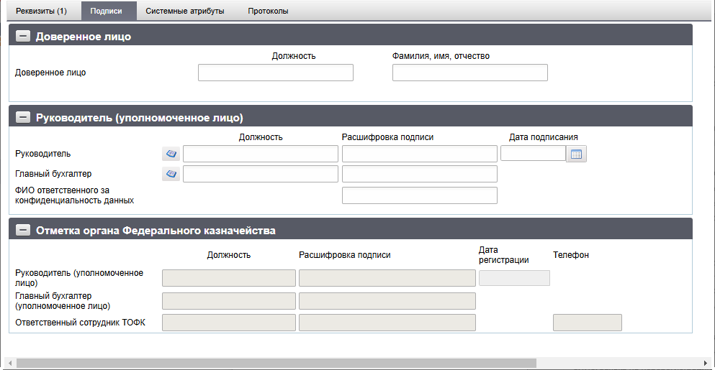
221. ЭФ документа «Заявка для обеспечения наличными денежными средствами в электронном виде», закладки «Подписи»
Перечень полей документа «Заявка для обеспечения наличными денежными средствами в электронном виде», закладки «Подписи» приведен в таблице 96.
96. Описание полей документа «Заявка для обеспечения наличными денежными средствами в электронном виде», закладки «Подписи»
Наименование поля | Описание поля
Группа полей «Доверенное лицо»
Должность | Должность доверенного лица.  Заполняется при импорте из внешних систем соответствующим значением из файла, или значение указывается вручную.
Фамилия, имя, отчество | Фамилия, имя, отчество доверенного лица.  Заполняется при импорте из внешних систем соответствующим значением из файла, или значение указывается вручную.
Группа полей «Руководитель (уполномоченное лицо)»
Должность. Руководитель | Должность руководителя (уполномоченного лица).  На всех АРМ кроме ОФК off-line:  Автоматически заполняется при подписании документа в соответствии с общим механизмом «Автоматическая простановка реквизитов подписи». Может быть автоматически заполнено на основании поля указанного «Расшифровка подписи» соответствующим значением из справочника «Сотрудники».  Значение поля может быть заполнено вручную.
Расшифровка подписи. Руководитель | ФИО руководителя (уполномоченного им лица).  На всех АРМ кроме ОФК off-line:  Автоматически заполняется при подписании документа в соответствии с общим механизмом «Автоматическая простановка реквизитов подписи».  Доступен выбор из справочника «Сотрудники».  Значение поля может быть заполнено вручную.
Дата подписания документа | Дата подписания документа.  На всех АРМ кроме ОФК off-line:  Автоматически заполняется при подписании документа в соответствии с общим механизмом «Автоматическая простановка реквизитов подписи».  Доступен выбор из системного календаря.  Значение поля может быть заполнено вручную.
Должность. Главный бухгалтер | Должность главного бухгалтера (уполномоченного руководителем лица).  На всех АРМ кроме ОФК off-line:  Автоматически заполняется при подписании документа в соответствии с общим механизмом «Автоматическая простановка реквизитов подписи».  Может быть автоматически заполнено на основании поля указанного «Расшифровка подписи» соответствующим значением из справочника «Сотрудники».  Значение поля может быть заполнено вручную.
Расшифровка подписи. Главный бухгалтер | ФИО главного бухгалтера (уполномоченного руководителем лица).  На всех АРМ кроме ОФК off-line:  Автоматически заполняется при подписании документа в соответствии с общим механизмом «Автоматическая простановка реквизитов подписи».  Доступен выбор из справочника «Сотрудники».  Значение поля может быть заполнено вручную.
ФИО ответственного за конфиденциальность данных | Поле заполняется автоматически при значении поля «Уровень конфиденциальности» = «0» (не секретно) при подписании документа ЭП значением фамилии и инициалов лица с полномочием «Руководитель», подписывающего документ.
Группа полей «Отметка органа Федерального казначейства»
Должность. Руководитель (уполномоченное лицо) | Должность руководителя (уполномоченного лица).  Заполняется автоматически при регистрации документа.
Расшифровка подписи. Руководитель (уполномоченное лицо) | ФИО руководителя (уполномоченного им лица).  Заполняется автоматически при регистрации документа.
Дата подписания документа | Дата подписания документа.  Заполняется автоматически при регистрации документа.
Должность. Главный бухгалтер (уполномоченное лицо) | Должность главного бухгалтера (уполномоченного руководителем лица).  Заполняется автоматически при приеме квитанции.
Расшифровка подписи. Главный бухгалтер (уполномоченное лицо) | ФИО главного бухгалтера (уполномоченного руководителем лица).  Заполняется автоматически при приеме квитанции.
Должность. Ответственный сотрудник ТОФК | Должность ответственного сотрудника ОрФК.  Заполняется автоматически при приеме квитанции.
Расшифровка подписи. Ответственный сотрудник ТОФК | ФИО ответственного сотрудника ОрФК.  Заполняется автоматически при приеме квитанции.
Телефон. Ответственный сотрудник ТОФК | Телефон ответственного сотрудника ОрФК.  Заполняется автоматически при приеме квитанции.

Заявка о внесении наличных денежных средств
Технологические операции по обеспечению наличными ПБС ФБ (БС, МБ, бюджета ГВФ РФ, ТГВФ), АУ, БУ, Росавтодора, иных НУБП, удаленных клиентов, уполномоченных подразделений (далее при совместном упоминании – клиенты) со счетов № 40116, открытых ОрФК для работы с чеками, с применением электронного документооборота в рамках проведения эксперимента выполнены по средствам документов:
- Заявка для обеспечения наличными денежными средствами в электронном виде;
- Заявка о внесении наличных денежных средств;
- Уведомление о принятии.
- Для взноса наличных денежных средств клиент предоставляет в ОрФК документ «Заявка о внесении наличных денежных средств» (далее в данном разделе – Объявление). Документ предоставляется клиентами, л/с которых обслуживается в открытом контуре – в открытый контур посредством СУФД, клиентами, л/с которых обслуживается в закрытом контуре – в закрытый контур в соответствии с требованиями, предъявляемыми к документам, содержащим сведения, относящиеся к государственной тайне. В ППО OEBS АСФК имеется возможность ввода документа вручную сотрудником ОрФК.
- Клиент формирует Объявление в ППО СУФД АСФК путем ручного ввода или импортирует в формате xml из внешней системы. Импорт документа выполняется в стандартном порядке, а именно, в случае прохождения форматных контролей документ импортируется и отображается в визуальных формах, в случае непрохождения – не импортируется, формируется сообщение об ошибке.
- Клиент в ППО СУФД АСФК выполняет документарный контроль, подписание ЭП и отправку Объявления в ППО OEBS АСФК в стандартном порядке. Документ автоматически передается из ППО СУФД АСФК в ППО OEBS АСФК.
- В ППО OEBS АСФК автоматически выполняется прием Объявления, переданного из ППО СУФД АСФК. При приеме автоматически выполняется проверка документа, включающая контроли реквизитов документа.
- В случае успешного прохождения проверки Объявлению автоматически присваивается статус «002» (проверено).
  - В случае неуспешного прохождения проверки Объявлению присваивается статус «880» (к отмене) и формируется документ «Уведомление (протокол)» (ф. 0531805).
  - Специалист ОрФК регистрирует документ «Уведомление (протокол)» (ф. 0531805), после этого статус Объявления автоматически изменяется на «888» (отклонено окончательно) и Объявление отображается в Журнале регистрации неисполненных документов.
- Специалист ОрФК в ППО OEBS АСФК регистрирует Объявление, с проведением дальнейших операций в соответствии с бизнес процессом.
Для работы с документами «Заявка о внесении наличных денежных средств» следует перейти в пункт меню «Документы – Регистрация и учет обязательств – Документы по обеспечению наличными – Заявка о внесении наличных денежных средств». Откроется ЭФ списка документов, представленная на рисунке 222.
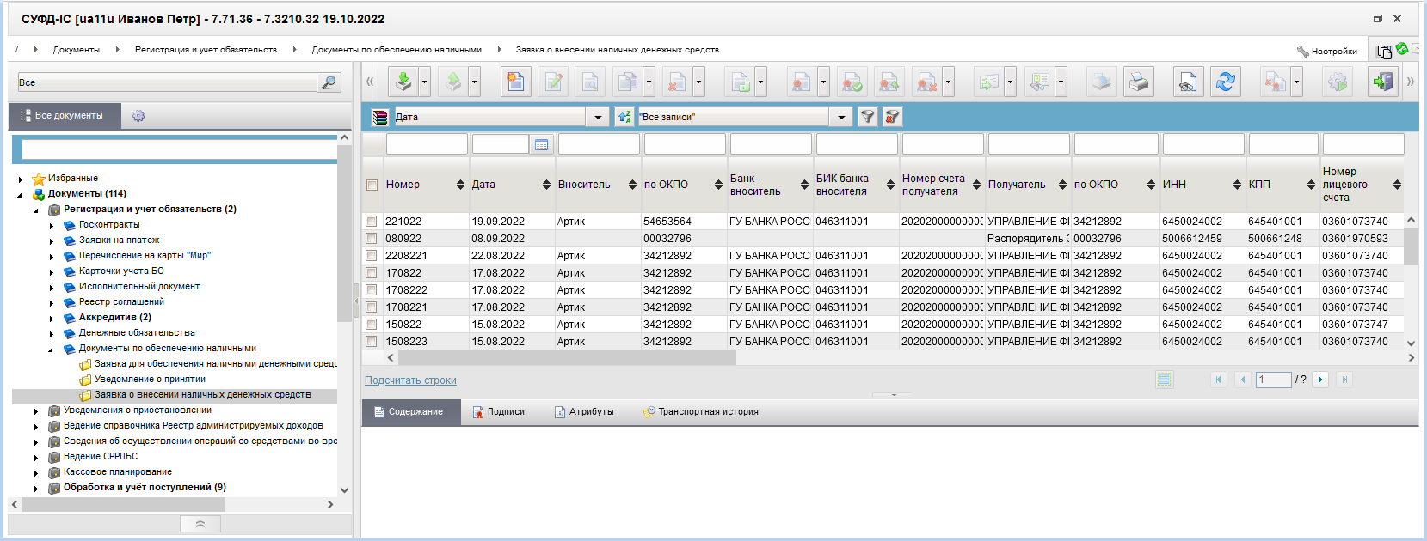
222. ЭФ списка документов «Заявка о внесении наличных денежных средств»

Доступные операции
На АРМ Офлайн (НУБП, ОФК, ПБС, УП) доступны следующие операции над документом:
- ручной ввод;
- просмотр и печать;
- редактирование и копирование;
- удаление;
- проверка, формирование и удаление ЭП;
- откат статуса передачи;
- импорт из ВС;
- отказать (ОФК);
- выгрузка в ППО OEBS АСФК (ОФК, МОУ, УФК).

Экранная форма документа.
ЭФ документа «Заявка о внесении наличных денежных средств» представлена на рисунке 223. Форма содержит следующие закладки:
- «Реквизиты»;
- «Подписи».
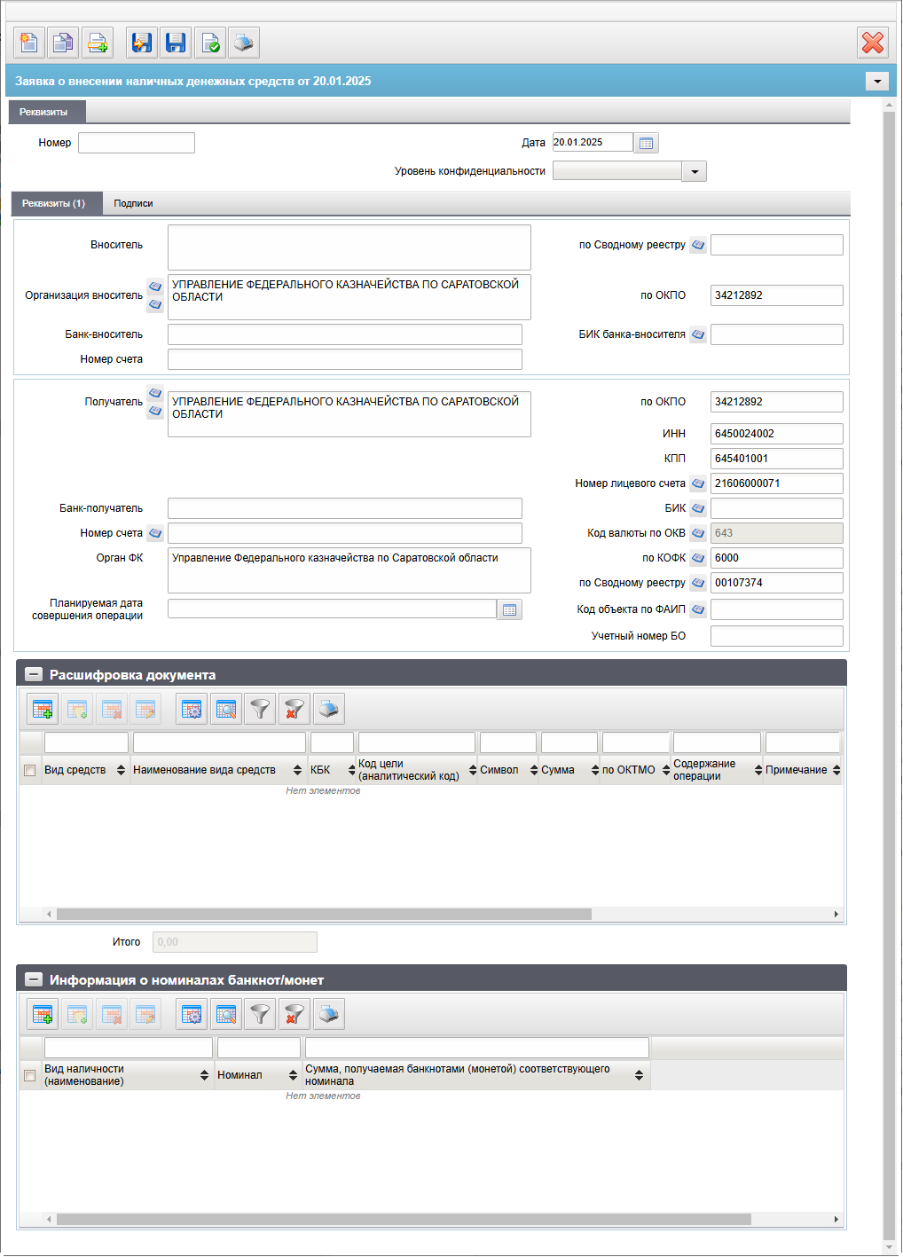
223. ЭФ документа «Заявка о внесении наличных денежных средств», закладки «Реквизиты»
Перечень полей документа «Заявка о внесении наличных денежных средств», закладки «Реквизиты» приведен в таблице 97.
97. Описание полей документа «Заявка о внесении наличных денежных средств», закладки «Реквизиты»
Наименование поля | Описание поля
Номер | Номер документа.  На всех АРМ кроме АРМ ОФК off-line:  Заполняется при импорте из внешних систем соответствующим значением из файла, или при ручном вводе документа.  Правила заполнения при ручном вводе:  Значение по умолчанию – заполняется автоматически с использованием настроек справочника «Параметры автонумерации документов» при открытии визуальной формы вновь создаваемого документа, а также при нажатии функциональной кнопки «Вычисление номера документа».  Может быть заполнено/изменено вручную.  На АРМ ОФК off-line:  Заполняется при импорте из внешних систем соответствующим значением из файла, или значение указывается вручную.
Дата | Дата документа.  На всех АРМ кроме АРМ ОФК off-line:  Заполняется при импорте из внешних систем соответствующим значением из файла или при ручном вводе документа.  Правила заполнения при ручном вводе:  Значение по умолчанию – заполняется автоматически значением равным текущей системной дате при открытии визуальной формы вновь создаваемого документа.  Может быть изменено вручную или путем выбора из системного календаря.  На АРМ ОФК off-line:  Заполняется при импорте из внешних систем соответствующим значением из файла, или значение указывается вручную.
Уровень конфиденциальности | По умолчанию не заполнено.  Заполняется вручную значением «0» (не секретно) в случае указания:  - лицевого счета клиента с признаком обслуживания в ЗК;  - кода по Сводному реестру, для которого в справочнике СР присутствует поле «Признак контура» со значением «S» (закрытый).
Вноситель | Наименование вносителя.  На всех АРМ кроме АРМ ОФК off-line:  Заполняется при импорте из внешних систем соответствующим значением из файла, или при ручном вводе документа.  Может быть заполнено выбором из справочников – полным наименованием из актуальной записи соответствующего справочника.  Может быть заполнено/изменено вручную.  На АРМ ОФК off-line:  Заполняется при импорте из внешних систем соответствующим значением из файла, или значение указывается вручную.
по Сводному реестру | Код по Сводному реестру вносителя (учетный номер вносителя).  Заполняется при импорте из внешних систем или при ручном вводе.  Правила заполнения при ручном вводе не зависят от значения технологического реквизита «Переход на СР». На АРМ клиентов в поле автоматически указывается код по Сводному реестру клиента из системной константы «Код по СР».  Значение может быть изменено вручную или путем выбора из Сводного реестра или справочника «Уполномоченные подразделения. Доступность выбора из справочника зависит от значения технологического реквизита «Переход на СР». При значении «1» доступен выбор из Сводного реестра. При значении «0» доступен выбор из справочника РУБП/ПУБП/НУБП или «Уполномоченные подразделения».  При выборе из справочника РУБП/ПУБП/НУБП значение в поле не перезаполняется (сохраняется ранее введенная информация).  На АРМ ОФК Off-line заполняется при импорте из внешних систем или вручную.
Организация вноситель | Заполняется при импорте из внешних систем или вручную.  На АРМ ПБС и АРМ НУБП в поле указывается полное наименование из актуальной реестровой записи Сводного реестра, соответствующей клиенту.  В случае отсутствия актуальной реестровой записи в Сводном реестре, то в поле указывается полное наименование из актуальной реестровой записи справочника РУБП/ПУБП/НУБП, соответствующей клиенту.  На АРМ УП автоматически не заполняется.  Значение может быть изменено вручную или путем выбора реестровой записи из указанных выше справочников с использованием функциональной кнопки поиска в соответствующем справочнике. Доступность выбора из справочника зависит от значения константы «Переход на СР». При значении «0» доступен выбор из справочника РУБП/ПУБП/НУБП (на АРМ УП – из справочника «Уполномоченные подразделения»). При значении «1» доступен выбор из Сводного реестра.  На АРМ ОФК Off-line заполняется при импорте из внешних систем.
По ОКПО | Код по ОКПО вносителя.  На всех АРМ кроме АРМ ОФК off-line:  Заполняется при импорте из внешних систем соответствующим значением из файла, или при ручном вводе документа.  Правила заполнения при ручном вводе:  Значение по умолчанию заполняется автоматически на основании системной константы, указывается ОКПО из актуальной записи справочника СР.  Значение поля заполняется автоматически на основании значения поля «Вноситель» - указывается ОКПО из актуальной записи соответствующего справочника.  Может быть заполнено/изменено вручную.  На АРМ УП:  Для клиентов, являющихся уполномоченными подразделениями, не заполняется.  На АРМ ОФК off-line:  Заполняется при импорте из внешних систем соответствующим значением из файла, или значение указывается вручную.
Банк-вноситель | Наименование банка вносителя.  На всех АРМ кроме АРМ ОФК off-line:  Заполняется при импорте из внешних систем соответствующим значением из файла, или при ручном вводе документа.  Правила заполнения при ручном вводе/редактировании:  Значение заполняется автоматически на основании значения поля «БИК» наименованием Банка по справочнику «Банки».  Может быть заполнено/изменено вручную.  На АРМ ОФК off-line:  Заполняется при импорте из внешних систем соответствующим значением из файла, или значение указывается вручную.
БИК банка-вносителя | БИК банка вносителя.  На всех АРМ кроме АРМ ОФК off-line:  Заполняется при импорте из внешних систем соответствующим значением из файла, или при ручном вводе документа.  Правила заполнения при ручном вводе/редактировании:  Значение заполняется путём выбора из справочника «Банки», указывается значение поля БИК.  Может быть заполнено/изменено вручную.  На АРМ ОФК off-line:  Заполняется при импорте из внешних систем соответствующим значением из файла или значение указывается вручную.
Номер счета | Номер банковского счета банка-вносителя.  Заполняется при импорте из внешних систем соответствующим значением из файла, или значение указывается вручную.
Получатель | Наименование получателя.  На всех АРМ кроме АРМ ОФК off-line:  Заполняется при импорте из внешних систем соответствующим значением из файла, или при ручном вводе документа.  Правила заполнения при ручном вводе:  Может быть заполнено выбором из справочников – полным наименованием из актуальной записи соответствующего справочника.  Может быть заполнено/изменено вручную.  На АРМ ОФК off-line:  Заполняется при импорте из внешних систем соответствующим значением из файла, или значение указывается вручную.
По ОКПО | Код по ОКПО получателя.  На всех АРМ кроме АРМ ОФК off-line:  Заполняется при импорте из внешних систем соответствующим значением из файла, или при ручном вводе документа.  Правила заполнения при ручном вводе:  Значение поля заполняется автоматически на основании значения поля «Получатель» - указывается ОКПО из актуальной записи соответствующего справочника (согласно правилам, описанным в комментарии к полю Получатель).  Может быть заполнено/изменено вручную.  На АРМ УП:  Для клиентов, являющихся уполномоченными подразделениями, не заполняется.  На АРМ ОФК off-line:  Заполняется при импорте из внешних систем соответствующим значением из файла, или значение указывается вручную.
ИНН | ИНН получателя.  На АРМ ПБС и НУБП:  Заполняется при импорте из внешних систем соответствующим значением из файла, или при ручном вводе документа.  Правила заполнения при ручном вводе:  Значение поля заполняется автоматически на основании значения поля «Получатель» - указывается ИНН из актуальной записи соответствующего справочника.  Может быть заполнено/изменено вручную.  На АРМ ОФК off-line и УП:  Заполняется при импорте из внешних систем соответствующим значением из файла или значение указывается вручную.
КПП | КПП получателя.  На АРМ ПБС и НУБП:  Заполняется при импорте из внешних систем соответствующим значением из файла, или при ручном вводе документа.  Правила заполнения при ручном вводе:  Значение поля заполняется автоматически на основании значения поля «Получатель» - указывается КПП из актуальной записи соответствующего справочника.  Может быть заполнено/изменено вручную.  На АРМ ОФК off-line и УП:  Заполняется при импорте из внешних систем соответствующим значением из файла, или значение указывается вручную.
Номер лицевого счета | На всех АРМ кроме АРМ ОФК off-line:  Заполняется при импорте из внешних систем соответствующим значением из файла, или при ручном вводе документа.  Правила заполнения при ручном вводе:  На АРМ ПБС:  Указывается автоматически номер актуального лицевого счета с кодом «03» клиента из справочника «Информация о лицевых счетах» (далее, - ИЛС).  Значение может быть изменено вручную или выбором из справочника лицевых счетов.  На АРМ НУБП:  Указывается автоматически номер актуального лицевого счета с кодом «20», «21», «22», «30», «31», «32» клиента из справочника ИЛС, если лицевой счет единственный (поиск в справочнике ИЛС выполняется по значениям системных констант).  Значение может быть изменено вручную или выбором из справочника ЛС.  На АРМ УП:  Значение поля не заполняется.  При указании ЛС 14 или 05 (для л/с с кодом «05» в справочнике ЛС должны быть заполнены поля раздела «Дополнительные реквизиты ЛС по переданным полномочиям» и отмечен чекбокс НУБП на вкладке «Дополнительные реквизиты (5)») необходимо автоматически перезаполнить следующие поля документа:  - наименование вносителя (присваивается полное наименование владельца л/с из справочника ЛС);  - наименование получателя (присваивается полное наименование владельца л/с из справочника ЛС);  - код по ОКПО вносителя (присваивается код по ОКПО из СР или СРРПБС/ПУБП в зависимости от Признака Перехода на СР);  - код по ОКПО получателя (присваивается код по ОКПО из СР или СРРПБС/ПУБП в зависимости от наступления даты окончания перехода на СР: если дата не наступила, то ищем в СР после в СРРПБС\ПУБП; если наступила – то, только в СР);  - ИНН получателя (присваивается код по ИНН из СР или СРРПБС/ПУБП в зависимости от наступления даты окончания перехода на СР);  - КПП получателя (присваивается код по КПП из СР или СРРПБС/ПУБП в зависимости от наступления даты окончания перехода на СР).  На АРМ ОФК off-line:  Заполняется при импорте из внешних систем соответствующим значением из файла или значение указывается вручную.
Банк-получатель | Наименование банка получателя.  На всех АРМ кроме АРМ ОФК off-line:  Заполняется при импорте из внешних систем соответствующим значением из файла, или при ручном вводе документа.  Правила заполнения при ручном вводе/редактировании:  Значение заполняется автоматически на основании значения поля «БИК» наименованием Банка по справочнику Банковские счета ФК.  Может быть заполнено/изменено вручную.  На АРМ ОФК off-line:  Заполняется при импорте из внешних систем соответствующим значением из файла, или значение указывается вручную.
БИК | БИК банка получателя.  На всех АРМ кроме АРМ ОФК off-line:  Заполняется при импорте из внешних систем соответствующим значением из файла, или при ручном вводе документа.  Правила заполнения при ручном вводе/редактировании:  Значение заполняется автоматически на основании значения поля «БИК» наименованием Банка по справочнику «Банковские счета ФК».  Может быть заполнено/изменено вручную.  На АРМ ОФК off-line:  Заполняется при импорте из внешних систем соответствующим значением из файла, или значение указывается вручную.
Номер счета | Номер банковского счета банка получателя.  На всех АРМ кроме АРМ ОФК off-line:  Заполняется при импорте из внешних систем соответствующим значением из файла, или при ручном вводе документа.  Правила заполнения при ручном вводе/редактировании:  Значение заполняется путём выбора из справочника «Банковские счета ФК», указывается значение поля Номер счёта (перечень значений, доступных для выбора, ограничивается критериями: маска 40116%, не указан признак «Открыт для ОФК», код бюджета = коду бюджета из документа, если в документе заполнен).  Может быть заполнено/изменено вручную.  На АРМ ОФК off-line:  Заполняется при импорте из внешних систем соответствующим значением из файла, или значение указывается вручную.
Код валюты по ОКВ | Заполняется при импорте из внешних систем или вручную.  При ручном вводе автоматически заполняется значением кода валюты, определенной для системы как валюта по умолчанию (643).  Значение может быть изменено пользователем путем выбора значения из справочника «Валюты» (ОКВ) (из поля «Цифровой код валюты»).  На АРМ ОФК Off-line заполняется при импорте из внешних систем.
Орган ФК | Наименование ОрФК.  На всех АРМ кроме АРМ ОФК off-line:  Заполняется при импорте из внешних систем соответствующим значением из файла, или при ручном вводе документа.  Правила заполнения при ручном вводе/редактировании:  Значение заполняется путём выбора из справочника «Банковские счета ФК», указывается значение поля Номер счёта (перечень значений, доступных для выбора, ограничивается критериями: маска 40116%, не указан признак «Открыт для ОФК», код бюджета = коду бюджета из документа, если в документе заполнен).  Может быть заполнено/изменено вручную.  На АРМ ОФК off-line:  Заполняется при импорте из внешних систем соответствующим значением из файла, или значение указывается вручную.
По КОФК | Код ОрФК по КОФК.  На всех АРМ кроме АРМ ОФК off-line:  Заполняется при импорте из внешних систем соответствующим значением из файла, или при ручном вводе документа.  Правила заполнения при ручном вводе/редактировании:  - если значение константы «Код собственного ТОФК» соответствует маске XXYY, то автоматически присваивается значение константы «Код вышестоящего ТОФК», соответствующий маске равный XX00;  - если значение константы «Код собственного ТОФК» соответствует маске XX00, то по умолчанию проставляется значение константы «Код собственного ТОФК».  Доступен выбор из справочника «Органы ФК».  Может быть заполнено/изменено вручную.  На АРМ ОФК off-line:  Заполняется при импорте из внешних систем соответствующим значением из файла, или значение указывается вручную.
По Сводному реестру | Заполняется при импорте из внешних систем соответствующим значением из файла, или значение указывается вручную.
Планируемая дата совершения операции | Планируемая дата совершения операции.  На всех АРМ кроме АРМ ОФК off-line:  Заполняется при импорте из внешних систем соответствующим значением из файла, или при ручном вводе документа.  Может быть изменено вручную, или путем выбора из системного календаря.  На АРМ ОФК off-line:  Заполняется при импорте из внешних систем соответствующим значением из файла, или значение указывается вручную.
Код объекта по ФАИП | Заполняется при импорте из внешних систем соответствующим значением из файла или при ручном вводе документа.  При ручном вводе значение выбирается из справочника «ФАИП»:  - если в документе указан л/с с кодом 21, 31 или 41, то для выбора из справочника «ФАИП» доступны записи с признаком активности, равным «Да», в которых дата начала действия меньше или равна дате документа (дата окончания действия не учитывается).  - если в документе указан л/с, кроме 21, 31 или 41, то для выбора из справочника доступны записи с признаком активности, актуальные на дату документа.  Для л/с с кодом 03, 14 доступен выбор значения из справочника «Перечень кодов и мероприятий по информатизации».  Для ОФК off-line заполняется вручную.
Учетный номер БО | Заполняется при импорте из внешних систем соответствующим значением из файла или при ручном вводе документа.
Группа полей «Расшифровка документа»
Вид средств | Код вида средств.  На всех АРМ кроме АРМ ОФК off-line:  Заполняется при импорте из внешних систем соответствующим значением из файла, или при ручном вводе документа.  Может быть заполнено вручную, или выбором из справочника «Источники финансирования».  Перечень значений, доступных для выбора ограничен и зависит от значения реквизита «Номер лицевого счета клиента»:  - для л/с с кодом «03» доступны значения: 10, 11, 14;  - для л/с с кодом «41» доступно значение: 40;  - для л/с с кодом «20» или «30» доступно значение: 80;  - для л/с с кодом «21» или «31» доступно значение: 90;  - для л/с с кодом «22» или «32» доступно значение: 70.  На АРМ ОФК off-line:  Заполняется при импорте из внешних систем соответствующим значением из файла, или значение указывается вручную.
Наименование вида средств | Наименование вида средств.  На всех АРМ кроме АРМ ОФК off-line:  Заполняется при импорте из внешних систем соответствующим значением из файла, или при ручном вводе документа.  Заполняется автоматически значением из справочника «Источники финансирования» по коду вида средств.  Может быть заполнено/изменено вручную.  На АРМ ОФК off-line:  Заполняется при импорте из внешних систем соответствующим значением из файла, или значение указывается вручную.
КБК | Код по КБК.  На всех АРМ кроме АРМ ОФК off-line:  Заполняется при импорте из внешних систем соответствующим значением из файла, или при ручном вводе документа.  Может быть заполнено вручную, или выбором из справочника «КБК».  Перечень значений, доступных для выбора ограничен типом 1%.  На АРМ ОФК off-line:  Заполняется при импорте из внешних систем соответствующим значением из файла, или значение указывается вручную.
Код цели (аналитический код) | Код цели (аналитический код).  Заполняется при импорте из внешних систем соответствующим значением из файла, или значение указывается вручную.  Может быть заполнено вручную или выбором из справочника в зависимости от значения поля «Номер ЛС» документа:  - если тип ЛС 21 или 31, то - «Коды целей субсидий/субвенций», «Коды субсидий НУБП»;  - если тип ЛС 41, на котором не открыт допустимый показатель СМТ_АВ и «ЦЕЛ_СРЕД_П», то - «Коды субсидий НУБП»;  - если тип ЛС 41, на котором открыт допустимый показатель СМТ_АВ и «ЦЕЛ_СРЕД_П»., то - «Перечень направлений расходования целевых средств» или «Перечень источников поступлений целевых средств» ;  - иначе, - «Коды целей субсидий/субвенций».  На АРМ ОФК off-line:  Заполняется при импорте из внешних систем соответствующим значением из файла или значение указывается вручную.
Символ | Символ кассового плана.  На всех АРМ кроме АРМ ОФК off-line:  Заполняется при импорте из внешних систем соответствующим значением из файла, или при ручном вводе документа.  Может быть заполнено вручную, или выбором из справочника «Символы касплана».  На АРМ ОФК off-line:  Заполняется при импорте из внешних систем соответствующим значением из файла, или значение указывается вручную.
Сумма | Сумма.  Заполняется при импорте из внешних систем соответствующим значением из файла, или значение указывается вручную.
По ОКТМО | Заполняется при импорте из внешних систем соответствующим значением из файла или при ручном вводе документа.  Может быть заполнено вручную или выбором из справочника «ОКТМО».
Содержание операции (код) | Код содержания операции.  Заполняется при импорте из внешних систем соответствующим значением из файла, или значение указывается вручную из списка.  Допустимые значения: 1, 2, пусто.  Значение по умолчанию пусто.
Содержание операции (наименование) | Наименование содержания операции.  Заполняется автоматически соответствующим значением наименования на основании кода содержания операции.  1 – «внесение наличных денежных средств»;  2 – «внесение неиспользованных денежных средств».  Не доступно для ввода вручную.
Примечание | Примечание.  Заполняется при импорте из внешних систем соответствующим значением из файла, или значение указывается вручную.
Итого | Сумма итого.  На всех АРМ кроме АРМ ОФК off-line:  Недоступно для ручного ввода/редактирования.  Заполняется при импорте из внешних систем соответствующим значением из файла.  Заполняется автоматически результатом суммирования значений поля «Сумма» таблицы1.  На АРМ ОФК off-line:  Заполняется при импорте из внешних систем соответствующим значением из файла, или значение указывается вручную.
Группа полей «Информация о номиналах банкнот/монет»
№ п/п | Номер строки.  Значение поля не доступно для ввода вручную, рассчитывается и заполняется автоматически при добавлении строки в таблицу2.  Возможные значения от 1 до 999.
Вид наличности (наименование) | Отображается наименование кода вида наличности. При ручном вводе значение выбирается из списка значений:  - «0» (монета Банка России);  - «1» (банкноты Банка России);  - «0\1» -записывать в код, значение в скобках отображать как наименование.
Номинал | Заполняется при импорте из внешних систем, или значение указывается вручную.  При ручном вводе значение выбирается из списка значений:  - Для вида наличности «0» – «монета Банка России»:  - возможные значения: «0.01», «0.05», «0.10», «0.50», «1.00», «2.00», «5.00», «10.00».  - Для вида наличности «1» – «банкноты Банка России»:  возможные значения: «10.00», «50.00», «100.00», «200.00», «500.00», «1000.00», «2000.00», «5000.00».
Сумма | Сумма, получаемая банкнотами (монетой) соответствующего номинала.  Заполняется при импорте из внешних систем, или значение указывается вручную.
На закладке «Реквизиты» документа «Заявка о внесении наличных денежных средств» содержится табличный блок «Расшифровка документа». Для добавления строки расшифровки в список следует нажать на кнопку (Добавить новую строку). Откроется форма «Добавление записи» (рис. 224).
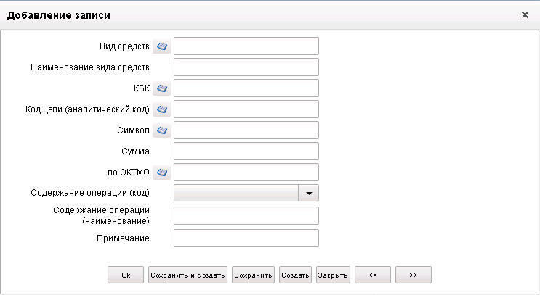
224. Форма «Добавление записи»
На форме «Добавление записи» заполнить поля, приведенные в таблице 97. Нажать на кнопку «Ok» для сохранения заполненной строки и выхода из формы. В табличном блоке появится добавленная строка.
ЭФ документа «Заявка о внесении наличных денежных средств», закладки «Подписи» представлена на рисунке 225.
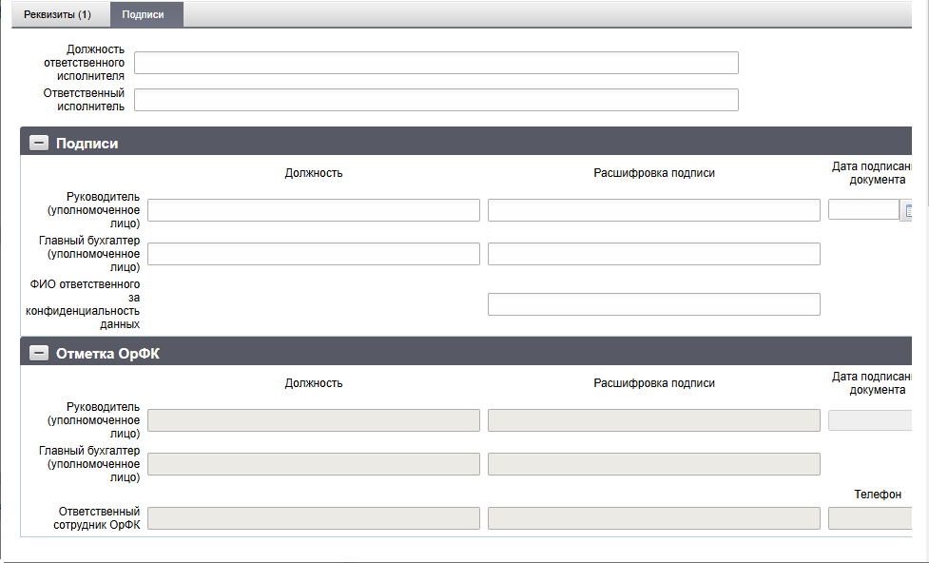
225. ЭФ документа «Заявка о внесении наличных денежных средств», закладки «Подписи»
Перечень полей документа «Заявка о внесении наличных денежных средств», закладки «Подписи» приведен в таблице 98.
98. Описание полей документа «Заявка о внесении наличных денежных средств», закладки «Подписи»
Наименование поля | Описание поля
Должность ответственного исполнителя | Должность ответственного исполнителя.  На клиентских АРМ заполняется автоматически при подписании ЭП.  На АРМ ОФК off-line заполняется вручную.
Ответственный исполнитель | Фамилия, имя, отчество ответственного исполнителя.  На клиентских АРМ заполняется автоматически при подписании ЭП.  На АРМ ОФК off-line заполняется вручную.
Группа полей «Подписи»
Должность. Руководитель (уполномоченное лицо) | Должность руководителя (уполномоченного лица).  Значение заполняется в ППО OEBS АСФК.
Расшифровка подписи. Руководитель (уполномоченное лицо) | ФИО руководителя (уполномоченного им лица).  Значение заполняется в ППО OEBS АСФК.
Дата подписания документа | Дата подписания документа.  Значение заполняется в ППО OEBS АСФК.
Группа полей «Главный бухгалтер (уполномоченное лицо)»
Должность. Главный бухгалтер (уполномоченное лицо) | Должность главного бухгалтера (уполномоченного руководителем лица).  Значение заполняется в ППО OEBS АСФК.
Расшифровка подписи. Главный бухгалтер (уполномоченное лицо) | ФИО главного бухгалтера (уполномоченного руководителем лица).  Значение заполняется в ППО OEBS АСФК.
ФИО ответственного за конфиденциальность данных | Поле заполняется автоматически при значении поля «Уровень конфиденциальности» = «0» (не секретно) при подписании документа ЭП значением фамилии и инициалов лица с полномочием «Руководитель», подписывающего документ.
Группа полей «Отметка ОрФК»
Должность. Руководитель (уполномоченное лицо) | Должность ответственного сотрудника ОрФК.  Значение заполняется в ППО OEBS АСФК.
Расшифровка подписи. Руководитель (уполномоченное лицо) | ФИО ответственного сотрудника ОрФК.  Значение заполняется в ППО OEBS АСФК.
Дата подписания документа | Дата подписания документа.  Значение заполняется в ППО OEBS АСФК.
Должность. Главный бухгалтер (уполномоченное лицо) | Должность главного бухгалтера (уполномоченного руководителем лица).  Значение заполняется в ППО OEBS АСФК.
Расшифровка подписи. Главный бухгалтер (уполномоченное лицо) | ФИО главного бухгалтера (уполномоченного руководителем лица).  Значение заполняется в ППО OEBS АСФК.
Должность. Ответственный сотрудник ОрФК | Должность ответственного сотрудника ОрФК.  Значение заполняется в ППО OEBS АСФК.
Расшифровка подписи. Ответственный сотрудник ОрФК | ФИО ответственного сотрудника ОрФК  Значение заполняется в ППО OEBS АСФК.
Телефон | Телефон ответственного сотрудника ОрФК.  Значение заполняется в ППО OEBS АСФК.

Уведомление о принятии
Для работы с документами «Уведомление о принятии» следует перейти в пункт меню «Документы – Регистрация и учет обязательств – Документы по обеспечению наличными –Уведомление о принятии». Откроется ЭФ списка документов, представленная на рисунке 226.
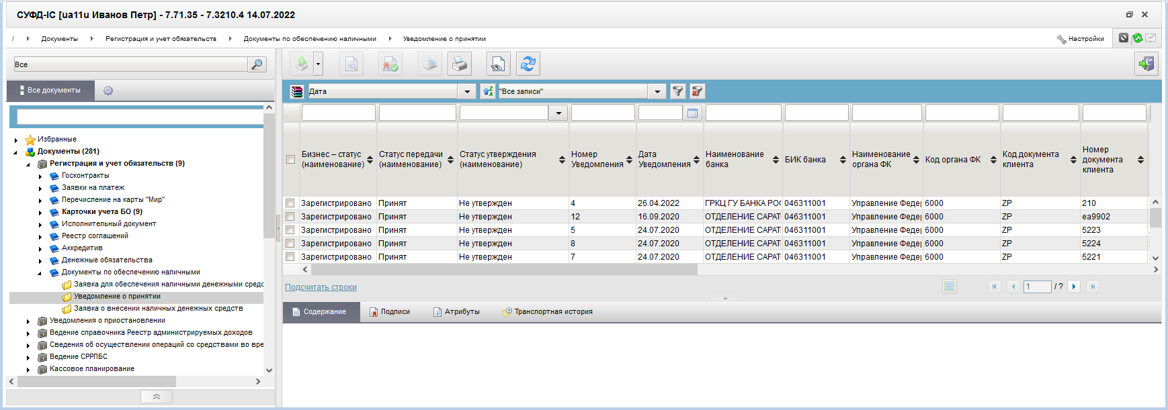
226. ЭФ списка документов «Уведомление о принятии»

Доступные операции
На АРМ Офлайн (НУБП, ПБС, УП) доступны следующие операции над документом:
- просмотр;
- печать;
- проверка ЭП;
- импорт из ППО OEBS АСФК;
- экспорт.

Экранная форма документа.
ЭФ документа «Уведомление о принятии» представлена на рисунке 227. Форма содержит следующие закладки:
- «Реквизиты»;
- «Подписи».
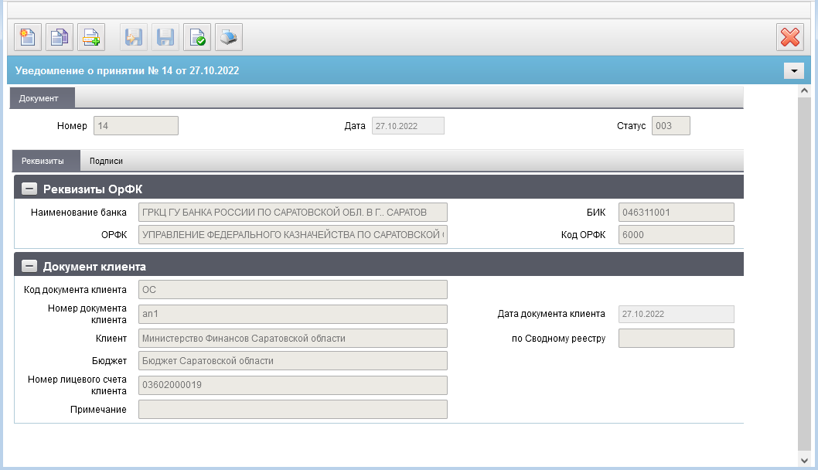
227. ЭФ документа «Уведомление о принятии», закладки «Реквизиты»
Перечень полей документа «Заявка о внесении наличных денежных средств», закладки «Реквизиты» приведен в таблице 99.
99. Описание полей документа «Уведомление о принятии», закладки «Реквизиты»
Наименование поля | Описание поля
Номер | Номер Уведомления.  Реквизит заполняется при приёме документа из ППО OEBS АСФК.
Дата | Дата Уведомления.  Реквизит заполняется при приёме документа из ППО OEBS АСФК.
Статус | Бизнес-статус (код).  Отражается код бизнес-статуса документа.
Группа полей «Реквизиты ОрФК»
Наименование банка | Реквизит заполняется при приёме документа из ППО OEBS АСФК.
БИК | БИК банка.  Реквизит заполняется при приёме документа из ППО OEBS АСФК.
ОРФК | Наименование органа ФК.  Реквизит заполняется при приёме документа из ППО OEBS АСФК.
Код ОРФК | Код органа ФК.  Реквизит заполняется при приёме документа из ППО OEBS АСФК.
Группа полей «Документ клиента»
Код документа клиента | Реквизит заполняется при приёме документа из ППО OEBS АСФК.
Номер документа клиента | Реквизит заполняется при приёме документа из ППО OEBS АСФК.
Дата документа клиента | Реквизит заполняется при приёме документа из ППО OEBS АСФК.
Клиент | Наименование клиента.  Реквизит заполняется при приёме документа из ППО OEBS АСФК.
Бюджет | Реквизит заполняется при приёме документа из ППО OEBS АСФК.
По Сводному реестру | Код по сводному реестру клиента (учетный номер клиента).  Реквизит заполняется при приёме документа из ППО OEBS АСФК.
Номер лицевого счета клиента | Реквизит заполняется при приёме документа из ППО OEBS АСФК.
Примечание | Реквизит заполняется при приёме документа из ППО OEBS АСФК.
ЭФ документа «Уведомление о принятии», закладки «Подписи» представлена на рисунке 228.
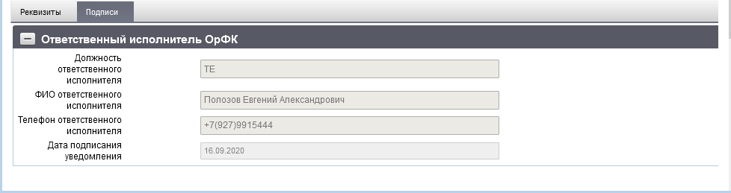
228. ЭФ документа «Уведомление о принятии», закладки «Подписи»
Перечень полей документа «Уведомление о принятии», закладки «Подписи» приведен в таблице 100.
100. Описание полей документа «Уведомление о принятии», закладки «Подписи»
Наименование поля | Описание поля
Группа полей «Подписи Ответственный исполнитель ОрФК»
Должность ответственного исполнителя | Реквизит заполняется при приёме документа из ППО OEBS АСФК.
ФИО ответственного исполнителя | Реквизит заполняется при приёме документа из ППО OEBS АСФК.
Телефон ответственного исполнителя | Реквизит заполняется при приёме документа из ППО OEBS АСФК.
Дата подписания уведомления | Реквизит заполняется при приёме документа из ППО OEBS АСФК.

Иной документ, подлежащий правовой экспертизе
Документ «Иной документ, подлежащий правовой экспертизе» предназначен для доведения информации по исполнительным документам должнику.
Для работы с документами «Иной документ, подлежащий правовой экспертизе» следует перейти в пункт меню «Документы – Регистрация и учет обязательств – Карточки учета БО – Иной документ, подлежащий правовой экспертизе». Откроется ЭФ списка документов.

Доступные операции
На АРМ Офлайн (ПБС) доступны следующие операции над документом:
- импорт из ППО OEBS АСФК;

Экранная форма документа.
ЭФ документа «Иной документ, подлежащий правовой экспертизе» содержит следующие закладки:
- «Основные атрибуты»;
- «Подписи»;
- «Системные атрибуты»;
- «Протоколы».
Перечень полей документа «Иной документ, подлежащий правовой экспертизе», закладки «Основные атрибуты» приведен в таблице 101.
101. Описание полей документа «Иной документ, подлежащий правовой экспертизе», закладки «Основные атрибуты»
Наименование поля | Описание поля
GUID | GUID.
Тип документа | Заполняется значением поля УИН.
Бизнес-статус (код) | Бизнес-статус (код).
Бизнес-статус (наименование) | Бизнес-статус (наименование).
Статус Передачи (код) | Статус Передачи (код).
Статус Передачи (наименование) | Статус Передачи (наименование).
Закладка «Основные атрибуты»
Код типа документа | Заполняется соответствующим значением из ППО OEBS АСФК.
Наименование типа документа | Заполняется соответствующим значением из ППО OEBS АСФК.
Статус | Заполняется соответствующим значением из ППО OEBS АСФК.
Тип родительского документа | Заполняется соответствующим значением из ППО OEBS АСФК.
Номер документа, подлежащего правовой экспертизе | Заполняется соответствующим значением из ППО OEBS АСФК.
Дата документа, подлежащего правовой экспертизе | Заполняется соответствующим значением из ППО OEBS АСФК.
Номер, присвоенный при регистрации входящей корреспонденции | Заполняется соответствующим значением из ППО OEBS АСФК.
Дата предъявления в ОрФК | Заполняется соответствующим значением из ППО OEBS АСФК.
Наименование документа, подлежащего правовой экспертизе | Заполняется соответствующим значением из ППО OEBS АСФК.
Наименование судебного органа/учреждения, предоставившего документ | Заполняется соответствующим значением из ППО OEBS АСФК.
Номер родительского документа | Заполняется соответствующим значением из ППО OEBS АСФК.
Дата родительского документа | Заполняется соответствующим значением из ППО OEBS АСФК.
Бюджет | Заполняется соответствующим значением из ППО OEBS АСФК.
Тип должника | Заполняется соответствующим значением из ППО OEBS АСФК.
Код ОрФК | Заполняется соответствующим значением из ППО OEBS АСФК.
Полное наименование ОрФК | Заполняется соответствующим значением из ППО OEBS АСФК.
Перечень полей документа «Иной документ, подлежащий правовой экспертизе», закладки «Подписи» приведен в таблице 102.
102. Описание полей документа «Иной документ, подлежащий правовой экспертизе», закладки «Подписи»
Наименование поля | Описание поля
ФИО ответственного лица | Заполняется соответствующим значением из ППО OEBS АСФК.

Группа документов «Уведомления о приостановлении»

Уведомление об обоснованности или о необоснованности приостановления операции по лицевому счету
Для работы с документами «Уведомление об обоснованности или о необоснованности приостановления операции по лицевому счету» следует перейти в пункт меню «Документы – Уведомления о приостановлении – Уведомление об обоснованности или о необоснованности приостановления операции по лицевому счету». Откроется ЭФ списка документов, представленная на рисунке 229.
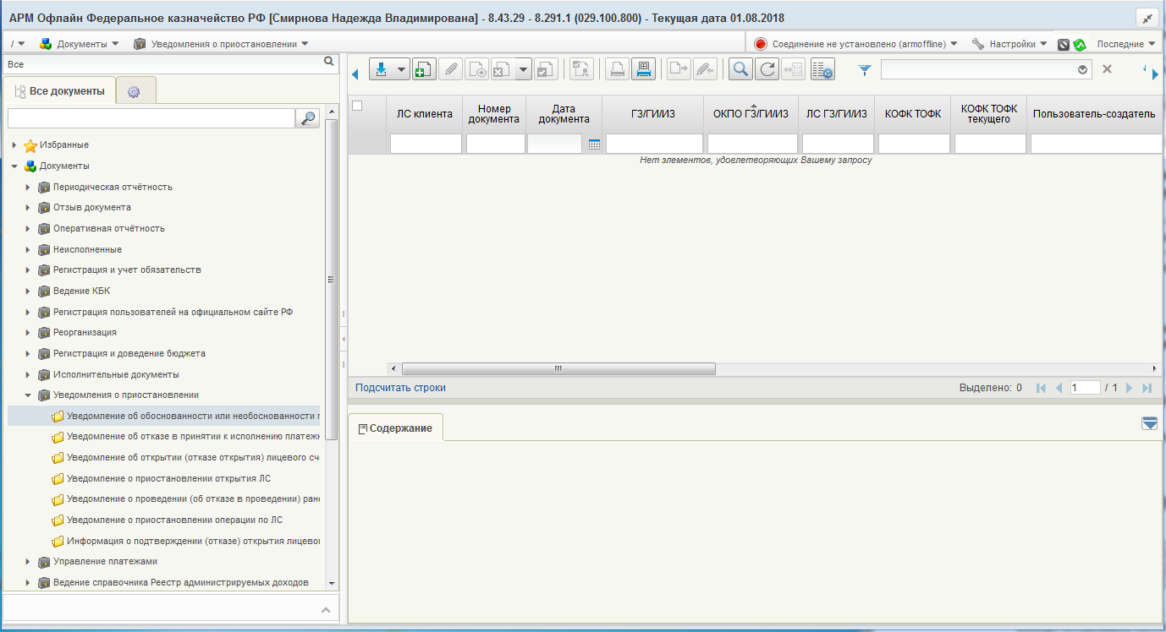
229. ЭФ списка документов «Уведомление об обоснованности или о необоснованности приостановления операции по лицевому счету»

Доступные операции
На АРМ Офлайн (НУБП, ОФК) доступны следующие операции над документом:
- ручной ввод;
- просмотр и редактирование;
- копирование и удаление;
- импорт из внешней системы;
- прием из ППО OEBS АСФК;
- подписание, проверка и удаление ЭП;
- печать.

Экранная форма документа
ЭФ документа «Уведомление об обоснованности или о необоснованности приостановления операции по лицевому счету» представлена на рисунках 230 и 231. Форма содержит следующие закладки:
- «Основные реквизиты»;
- «Подписи».
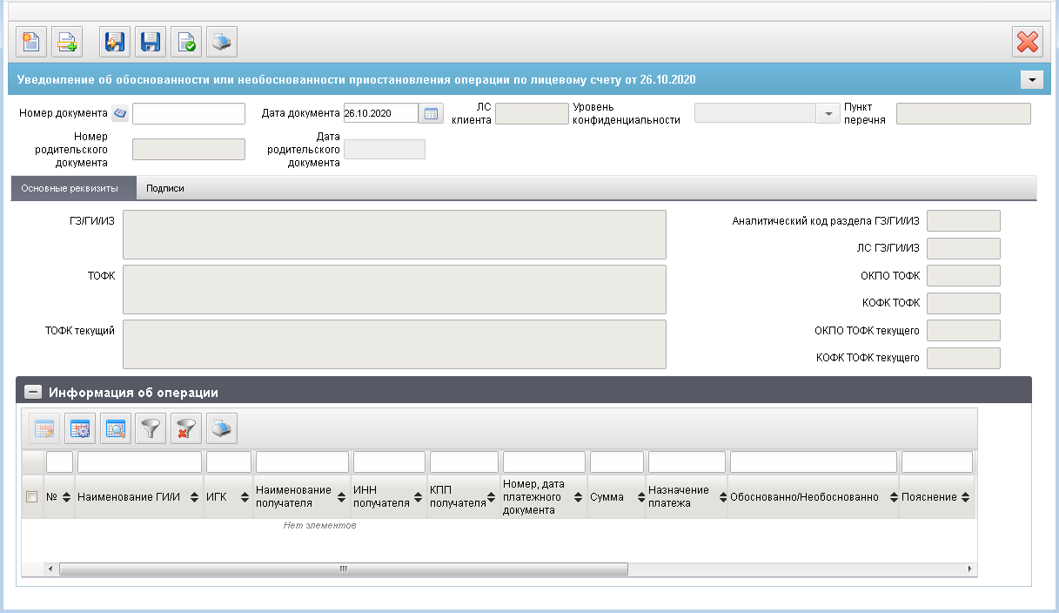
230. ЭФ документа «Уведомление об обоснованности или о необоснованности приостановления операции по лицевому счету», закладки «Основные реквизиты»
Перечень полей документа «Уведомление об обоснованности или о необоснованности приостановления операции по лицевому счету», закладки «Основные реквизиты» приведен в таблице 103.
103. Описание полей документа «Уведомление об обоснованности или о необоснованности приостановления операции по лицевому счету», закладки «Основные реквизиты»
Наименование поля | Описание поля
Номер документа | На АРМ НУБП, ПБС:  Заполняется при импорте из внешних систем соответствующим значением из файла или при ручном вводе документа.  Правила заполнения при ручном вводе:  - значение по умолчанию – заполняется автоматически с использованием настроек справочника «Параметры автонумерации документов» при открытии визуальной формы вновь создаваемого документа, а также при нажатии функциональной кнопки «Вычисление номера документа».  Может быть заполнено/изменено вручную.  На АРМ ОФК off-line:  Заполняется при импорте из внешних систем соответствующим значением из файла или значение указывается вручную.
Дата документа | Поле заполняется вручную при ручном вводе или выбирается дата из системного календаря.  Поле доступно для редактирования.  Заполняется по умолчанию значением равным текущей дате.  Заполняется при импорте файла ТФФ.
ЛС клиента | Поле заполняется вручную при ручном вводе или выбирается значение из справочника «Информация о ЛС».  Поле доступно для редактирования.  Заполняется при импорте файла ТФФ.
Уровень конфиденциальности | Указывается уровень конфиденциальности. Принимает значения:  - 0 – не секретно;  - 1 – для служебного пользования;  - 2 – секретно;  - 3 – совершенно секретно.
Пункт перечня | Указывается пункт перечня, на основании которого документ является конфиденциальным.  Обязательно для заполнения при значении поля LEVEL = 2 или 3.
Номер родительского документа | Заполняется при выборе из родительского документа.  Заполняется при импорте файла ТФФ.
Дата родительского документа | Заполняется при выборе из родительского документа.  Заполняется при импорте файла ТФФ.
ГЗ/ГИ/ИЗ | Поле заполняется автоматически значением полного наименования из соответствующей записи справочника СР при указании значения поля «ЛС ГЗ/ГИ/ИЗ».  Поле доступно для редактирования.  Заполняется при импорте файла ТФФ.
Аналитический код раздела ГЗ/ГИ/ИЗ | Указывается аналитический код раздела для л/с с кодом 71.  Поле заполняется автоматически из аналогичного реквизита «Аналитический код раздела ГЗ/ГИ/ИЗ» документа «Уведомление о приостановлении операций по лицевому счету № ___» (ф. 0531365).  Поле для л/с с кодом 41 не заполняется.
ЛС ГЗ/ГИ/ИЗ | Поле заполняется вручную при ручном вводе или выбирается значение из справочников «Информация о ЛС».  Поле доступно для редактирования.  Заполняется при импорте файла ТФФ.
ТОФК | Поле заполняется автоматически значением полного наименования из соответствующей записи справочника «Органы ФК» при указании значения поля «КОФК».  Поле доступно для редактирования.  Заполняется при импорте файла ТФФ.
ОКПО ТОФК | Поле заполняется автоматически значением полного наименования из соответствующей записи справочника «Органы ФК» при указании значения поля «КОФК».  Поле доступно для редактирования.  Заполняется при импорте файла ТФФ.
КОФК ТОФК | Поле заполняется вручную при ручном вводе или выбирается значение из справочников «Органы ФК».  Поле доступно для редактирования.  Заполняется при импорте файла ТФФ.
ТОФК текущий | Поле заполняется автоматически значением полного наименования из соответствующей записи справочника «Органы ФК» при указании значения поля «КОФК ТОФК текущего».  Поле доступно для редактирования.  Заполняется при импорте файла ТФФ.
ОКПО ТОФК текущего | Поле заполняется автоматически значением полного наименования из соответствующей записи справочника «Органы ФК» при указании значения поля «КОФК ТОФК текущего».  Поле доступно для редактирования.  Заполняется при импорте файла ТФФ.
КОФК ТОФК текущего | Поле заполняется вручную при ручном вводе или выбирается значение из справочников «Органы ФК».  Поле доступно для редактирования.  Заполняется при импорте файла ТФФ.  Заполняется по константе «ТОФК текущий».
Группа полей «Информация об операции»
№ | Порядковый номер строки.  Значение поля заполняется автоматически при ручном вводе.
Наименование ГИ/И | Поле заполняется вручную при ручном вводе или выбирается значение из аналогичного документа «Уведомление о приостановлении операции по лицевому счету», выбранного из списка.  Поле доступно для редактирования.  Заполняется при импорте файла ТФФ.
ИГК | Поле заполняется вручную при ручном вводе или выбирается значение из аналогичного документа «Уведомление о приостановлении операции по лицевому счету», выбранного из списка.  Поле доступно для редактирования.  Заполняется при импорте файла ТФФ.
Наименование получателя | Поле заполняется вручную при ручном вводе или выбирается значение из аналогичного документа «Уведомление о приостановлении операции по лицевому счету», выбранного из списка.  Поле доступно для редактирования.  Заполняется при импорте файла ТФФ.
ИНН получателя | Поле заполняется вручную при ручном вводе или выбирается значение из аналогичного документа «Уведомление о приостановлении операции по лицевому счету», выбранного из списка.  Поле доступно для редактирования.  Заполняется при импорте файла ТФФ.
КПП получателя | Поле заполняется вручную при ручном вводе или выбирается значение из аналогичного документа «Уведомление о приостановлении операции по лицевому счету», выбранного из списка.  Поле доступно для редактирования.  Заполняется при импорте файла ТФФ.
Номер, дата платежного документа | Поле заполняется вручную при ручном вводе или выбирается значение из аналогичного документа «Уведомление о приостановлении операции по лицевому счету», выбранного из списка.  Поле доступно для редактирования.  Заполняется при импорте файла ТФФ.
Сумма | Поле заполняется вручную при ручном вводе или выбирается значение из аналогичного документа «Уведомление о приостановлении операции по лицевому счету», выбранного из списка.  Поле доступно для редактирования.  Заполняется при импорте файла ТФФ.
Назначение платежа | Поле заполняется вручную при ручном вводе или выбирается значение из аналогичного документа «Уведомление о приостановлении операции по лицевому счету», выбранного из списка.  Поле доступно для редактирования.  Заполняется при импорте файла ТФФ.
Обоснованно/Необоснованно | Поле заполняется вручную при ручном вводе значениями: «да» или «нет».  Поле доступно для редактирования.  Заполняется при импорте файла ТФФ.
Пояснение | Поле заполняется вручную при ручном вводе.  Поле доступно для редактирования.  Заполняется при импорте файла ТФФ.
ЭФ документа «Уведомление об обоснованности или о необоснованности приостановления операции по лицевому счету», закладки «Подписи» представлена на рисунке 231.
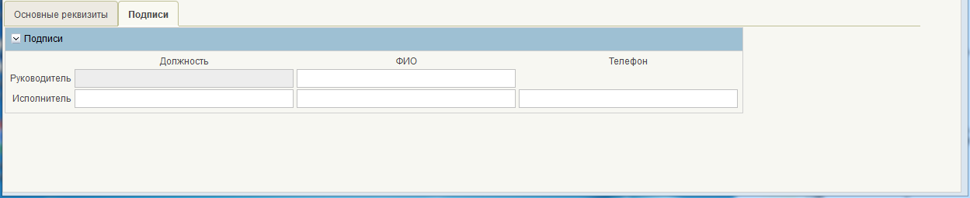
231. ЭФ документа «Уведомление об обоснованности или о необоснованности приостановления операции по лицевому счету», закладки «Подписи»
Перечень полей документа «Уведомление об обоснованности или о необоснованности приостановления операции по лицевому счету», закладки «Подписи» приведен в таблице 104.
104. Перечень полей документа «Уведомление об обоснованности или о необоснованности приостановления операции по лицевому счету», закладки «Подписи»
Наименование поля | Описание поля
Руководитель. Должность | Поле заполняется вручную при ручном вводе.  Поле доступно для редактирования.  Заполняется при импорте файла ТФФ.
Руководитель. ФИО | ФИО руководителя.  Поле заполняется вручную при ручном вводе.  Поле доступно для редактирования.  Заполняется при импорте файла ТФФ.
Исполнитель. Должность | Должность исполнителя.  Поле заполняется вручную при ручном вводе.  Поле доступно для редактирования.  Заполняется при импорте файла ТФФ.
Исполнитель. ФИО | ФИО исполнителя.  Поле заполняется вручную при ручном вводе.  Поле доступно для редактирования.  Заполняется при импорте файла ТФФ.
Телефон | Телефон исполнителя.  Поле заполняется вручную при ручном вводе.  Поле доступно для редактирования.  Заполняется при импорте файла ТФФ.

Уведомление об отказе в принятии к исполнению распоряжений о совершении казначейских платежей
Для работы с документами «Уведомление об отказе в принятии к исполнению распоряжений о совершении казначейских платежей» следует перейти в пункт меню «Документы – Уведомления о приостановлении – Уведомление об отказе в принятии к исполнению распоряжений о совершении казначейских платежей». Откроется ЭФ списка документов, представленная на рисунке 232.
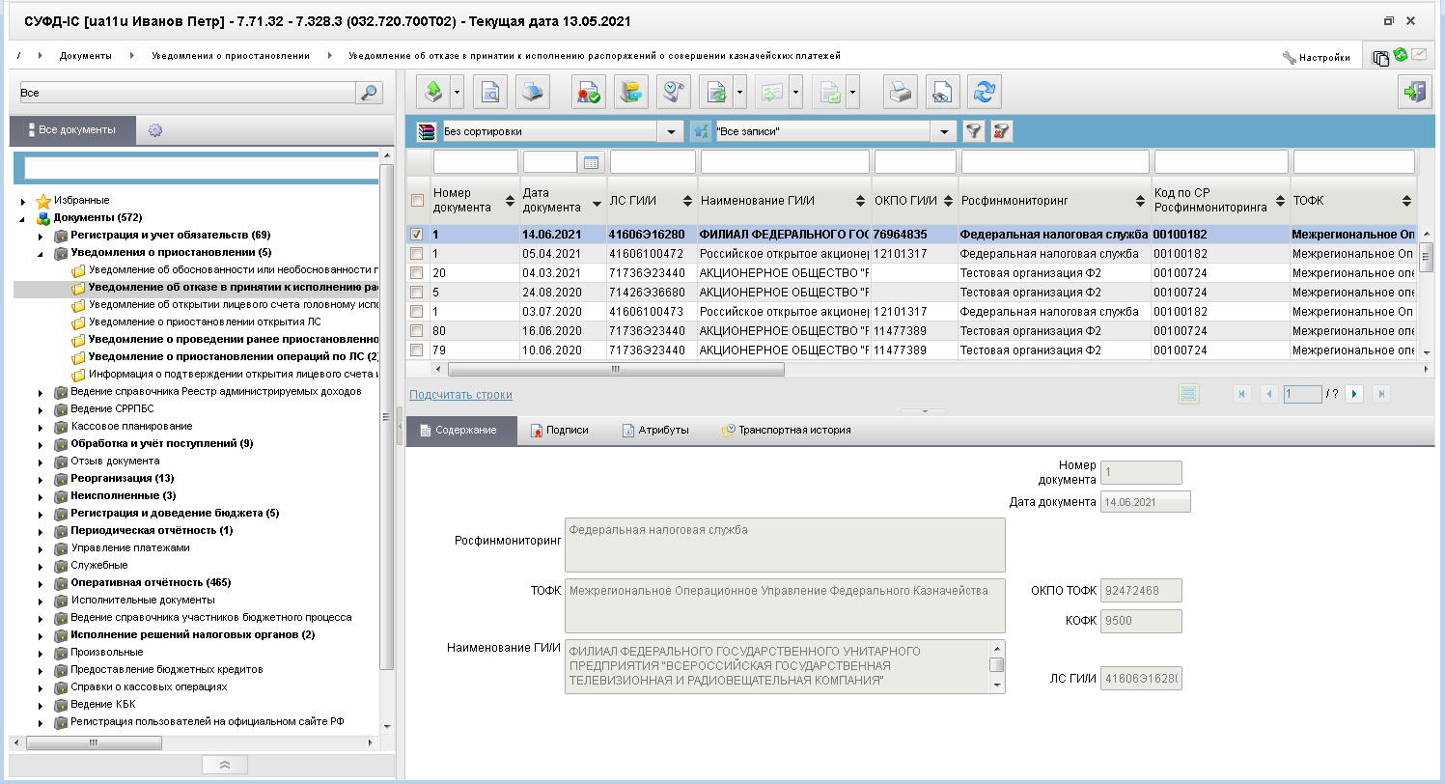
232. ЭФ списка документов «Уведомление об отказе в принятии к исполнению распоряжений о совершении казначейских платежей»

Доступные операции
На АРМ Офлайн (НУБП, ОФК, ПБС) доступны следующие операции над документом:
- просмотр;
- печать;
- проверка ЭП;
- прием из ППО OEBS АСФК;
- экспорт во внешнюю систему;
- передача в ППО OEBS АСФК.

Экранная форма документа
ЭФ документа «Уведомление об отказе в принятии к исполнению распоряжений о совершении казначейских платежей» представлена на рисунках 233 и 234. Форма содержит следующие закладки:
- «Основные реквизиты»;
- «Подписи».
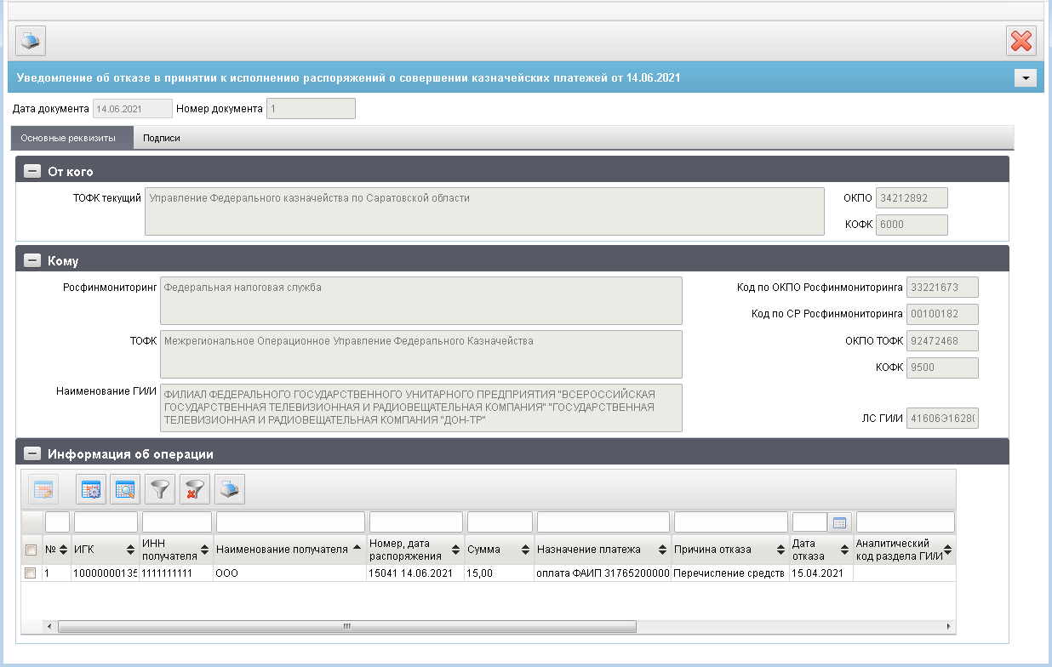
233. ЭФ документа «Уведомление об отказе в принятии к исполнению распоряжений о совершении казначейских платежей», закладки «Основные реквизиты»
Перечень полей документа «Уведомление об отказе в принятии к исполнению распоряжений о совершении казначейских платежей», закладки «Основные реквизиты» приведен в таблице 105.
105. Описание полей документа «Уведомление об отказе в принятии к исполнению распоряжений о совершении казначейских платежей», закладки «Основные реквизиты»
Наименование поля | Описание поля
Дата документа | Значение поля заполняется данными соответствующего тега из загружаемого файла ППО OEBS АСФК или файла внешней системы.
Номер документа | Значение поля заполняется данными соответствующего тега из загружаемого файла ППО OEBS АСФК или файла внешней системы.
Группа полей «От кого»
ТОФК текущий | Значение поля заполняется данными соответствующего тега из загружаемого файла ППО OEBS АСФК или файла внешней системы.
ОКПО | Значение поля заполняется данными соответствующего тега из загружаемого файла ППО OEBS АСФК или файла внешней системы.
КОФК | Значение поля заполняется данными соответствующего тега из загружаемого файла ППО OEBS АСФК или файла внешней системы.
Группа полей «Кому»
Росфинмониторинг | Значение поля заполняется данными соответствующего тега из загружаемого файла ППО OEBS АСФК или файла внешней системы.
Код по ОКПО Росфинмониторинга | Значение поля заполняется данными соответствующего тега из загружаемого файла ППО OEBS АСФК или файла внешней системы.
Код по СР Росфинмониторинга | Значение поля заполняется данными соответствующего тега из загружаемого файла ППО OEBS АСФК или файла внешней системы.
ТОФК | Значение поля заполняется данными соответствующего тега из загружаемого файла ППО OEBS АСФК или файла внешней системы.
ОКПО ТОФК | Значение поля заполняется данными соответствующего тега из загружаемого файла ППО OEBS АСФК или файла внешней системы.
КОФК | Значение поля заполняется данными соответствующего тега из загружаемого файла ППО OEBS АСФК или файла внешней системы.
Наименование ГИ/И | Значение поля заполняется данными соответствующего тега из загружаемого файла ППО OEBS АСФК или файла внешней системы.
ЛС ГИ/И | Значение поля заполняется данными соответствующего тега из загружаемого файла ППО OEBS АСФК или файла внешней системы.
Блок полей «Информация об операции»
№ | Порядковый номер строки.  Значение поля заполняется данными соответствующего тега из загружаемого файла ППО OEBS АСФК или файла внешней системы.
ИГК | Значение поля заполняется данными соответствующего тега из загружаемого файла ППО OEBS АСФК или файла внешней системы.
ИНН получателя | Значение поля заполняется данными соответствующего тега из загружаемого файла ППО OEBS АСФК или файла внешней системы.
Наименование получателя | Значение поля заполняется данными соответствующего тега из загружаемого файла ППО OEBS АСФК или файла внешней системы.
Номер, дата распоряжения | Указывается номер и дата (в формате «DD.MM.YYYY») распоряжения о совершении казначейских платежей.
Сумма | Значение поля заполняется данными соответствующего тега из загружаемого файла ППО OEBS АСФК или файла внешней системы.
Назначение платежа | Значение поля заполняется данными соответствующего тега из загружаемого файла ППО OEBS АСФК или файла внешней системы.
Причина отказа | Причина отказа в принятии к исполнению платежного документа.  Значение поля заполняется данными соответствующего тега из загружаемого файла ППО OEBS АСФК или файла внешней системы.
Дата отказа | Дата отказа в принятии к исполнению платежного документа.  Значение поля заполняется данными соответствующего тега из загружаемого файла ППО OEBS АСФК или файла внешней системы.
Аналитический код раздела ГИ/И | Указывается аналитический код раздела для л/с с кодом 71.  Поле для л/с с кодом 41 не заполняется.
ЭФ документа «Уведомление об отказе в принятии к исполнению распоряжений о совершении казначейских платежей», закладки «Подписи» представлена на рисунке 234.
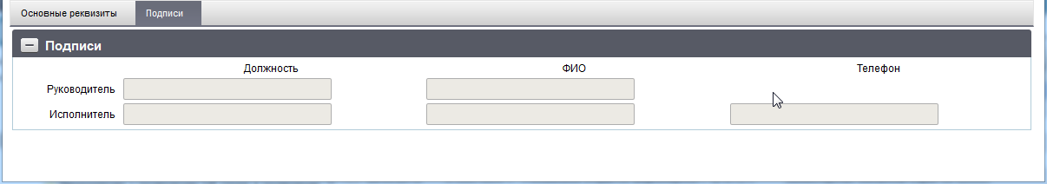
234. ЭФ документа «Уведомление об отказе в принятии к исполнению распоряжений о совершении казначейских платежей», закладки «Подписи»
Перечень полей документа «Уведомление об отказе в принятии к исполнению распоряжений о совершении казначейских платежей», закладки «Подписи» приведен в таблице 106.
106. Перечень полей документа «Уведомление об отказе в принятии к исполнению распоряжений о совершении казначейских платежей», закладки «Подписи»
Наименование поля | Описание поля
Блок полей «Подписи»
Руководитель. Должность | Руководитель (должность уполномоченного лица).  Значение поля заполняется данными соответствующего тега из загружаемого файла ППО OEBS АСФК или файла внешней системы.
Руководитель. ФИО | ФИО руководителя (уполномоченного лица).  Значение поля заполняется данными соответствующего тега из загружаемого файла ППО OEBS АСФК или файла внешней системы.
Исполнитель. Должность | Должность ответственного исполнителя.  Значение поля заполняется данными соответствующего тега из загружаемого файла ППО OEBS АСФК или файла внешней системы.
Исполнитель. ФИО | ФИО ответственного исполнителя.  Значение поля заполняется данными соответствующего тега из загружаемого файла ППО OEBS АСФК или файла внешней системы.
Телефон | Телефон ответственного исполнителя.  Значение поля заполняется данными соответствующего тега из загружаемого файла ППО OEBS АСФК или файла внешней системы.

Уведомление об открытии лицевого счета головному исполнителю (исполнителю) или об отказе в его открытии
В соответствии с приказом 4н документ «Уведомление об открытии лицевого счета головному исполнителю (исполнителю) или об отказе в его открытии» (ф. 0531361) формируется органом ФК, приостановившем открытие лицевого счета клиенту (л/с с кодом 41). Документ формируется ТОФК при отрицательном результате проверки документов клиента, необходимых для открытия лицевого счета.
Автоматическое приостановление открытия лицевого счета операции на лицевом счете головного исполнителя или исполнителя (л/с с кодом 41) в ППО АСФК не осуществляется. Определение необходимости приостановления открытия лицевого счета в соответствии с критериями приостановления открытия лицевого счета выполняется специалистом ТОФК по результатам визуального анализа.
Уведомление об открытии лицевого счета головному исполнителю (исполнителю) или об отказе в его открытии направляется государственному заказчику (головному исполнителю, исполнителю – заказчику) посредством ППО СУФД АСФК или в ТОФК по месту открытия л/с государственного заказчика (головного исполнителя, исполнителя – заказчика) посредством ППО СУФД АСФК, а также клиенту, которому приостановлено открытие лицевого счета.
Для работы с документами «Уведомление об открытии лицевого счета головному исполнителю (исполнителю) или об отказе в его открытии» следует перейти в пункт меню «Документы – Уведомления о приостановлении – Уведомление об открытии лицевого счета головному исполнителю (исполнителю) или об отказе в его открытии». Откроется ЭФ списка документов, представленная на рисунке 235.
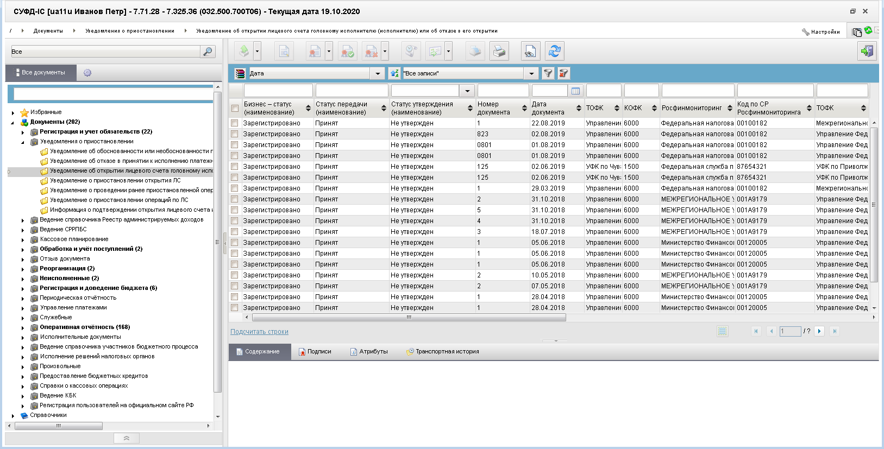
235. ЭФ списка документов «Уведомление об открытии лицевого счета головному исполнителю (исполнителю) или об отказе в его открытии»

Доступные операции
На АРМ Офлайн (НУБП, ОФК) доступны следующие операции над документом:
- просмотр;
- печать;
- проверка, формирование и удаление ЭП;
- отправка;
- прием из ППО OEBS АСФК;
- экспорт во внешнюю систему.
ЭФ документа «Уведомление об открытии лицевого счета головному исполнителю (исполнителю) или об отказе в его открытии» представлена на рисунках 236 и 237. Форма содержит следующие закладки:
- «Документ (1)»;
- «Подписи».
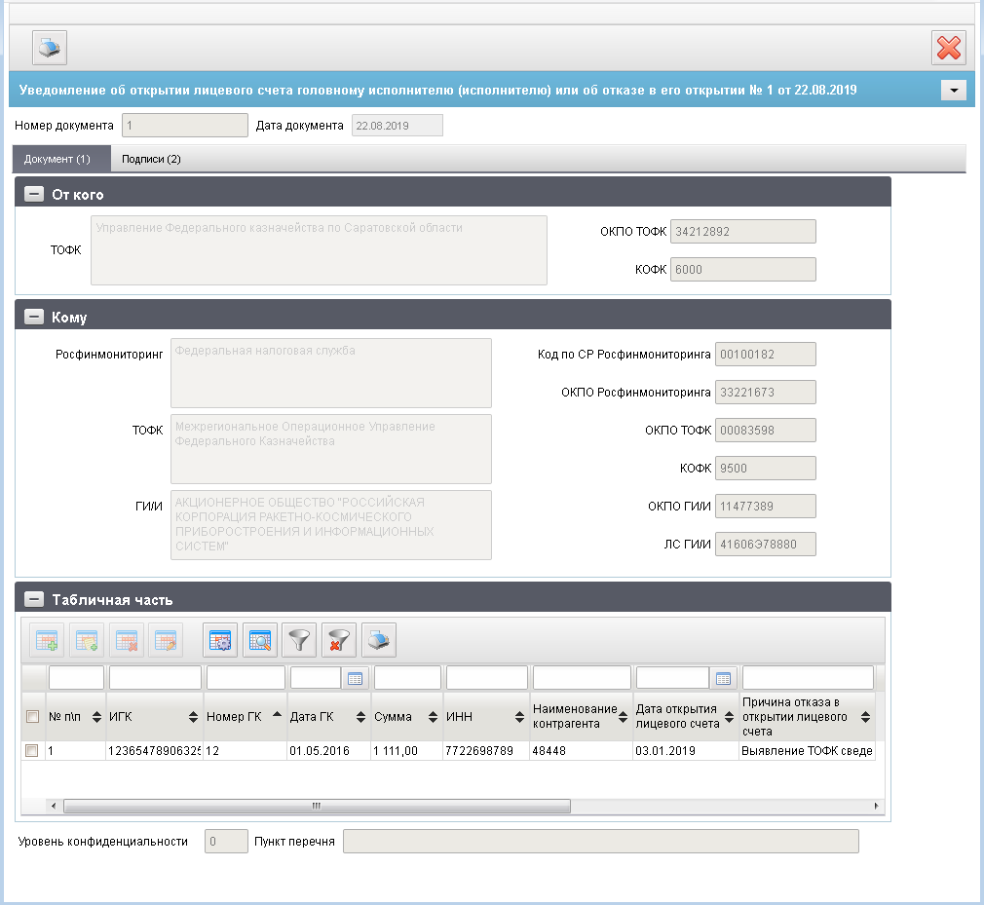
236. ЭФ документа «Уведомление об открытии лицевого счета головному исполнителю (исполнителю) или об отказе в его открытии», закладки «Документ (1)»
Перечень полей документа «Уведомление об открытии лицевого счета головному исполнителю (исполнителю) или об отказе в его открытии», закладки «Основные атрибуты» приведен в таблице 107.
107. Описание полей документа «Уведомление об открытии лицевого счета головному исполнителю (исполнителю) или об отказе в его открытии», закладки «Основные атрибуты»
Наименование поля | Описание поля
Дата документа | Заполняется автоматически соответствующими данными файла, загружаемого из ППО OEBS АСФК.
Номер документа | Заполняется автоматически соответствующими данными файла, загружаемого из ППО OEBS АСФК.
Группа полей «От кого»
ТОФК | Заполняется автоматически соответствующими данными файла, загружаемого из ППО OEBS АСФК.
ОКПО ТОФК | Заполняется автоматически соответствующими данными файла, загружаемого из ППО OEBS АСФК.
КОФК | Заполняется автоматически соответствующими данными файла, загружаемого из ППО OEBS АСФК.
Группа полей «Кому»
Росфинмониторинг | Заполняется автоматически соответствующими данными файла, загружаемого из ППО OEBS АСФК.
Код по СР Росфинмониторинга | Заполняется автоматически соответствующими данными файла, загружаемого из ППО OEBS АСФК.
ОКПО Росфинмониторинга | Заполняется автоматически соответствующими данными файла, загружаемого из ППО OEBS АСФК.
ТОФК | Заполняется автоматически соответствующими данными файла, загружаемого из ППО OEBS АСФК.
ОКПО ТОФК | Заполняется автоматически соответствующими данными файла, загружаемого из ППО OEBS АСФК.
КОФК | Заполняется автоматически соответствующими данными файла, загружаемого из ППО OEBS АСФК.
ГИ/И | Заполняется автоматически соответствующими данными файла, загружаемого из ППО OEBS АСФК.
ОКПО ГИ/И | Заполняется автоматически соответствующими данными файла, загружаемого из ППО OEBS АСФК.
ЛС ГИ/И | Заполняется автоматически соответствующими данными файла, загружаемого из ППО OEBS АСФК.
Группа полей «Реквизиты конфиденциальности»
№ п/п | Заполняется автоматически при формировании строки в таблицу.
ИГК | Заполняется автоматически соответствующими данными файла, загружаемого из ППО OEBS АСФК.
Номер ГК | Заполняется автоматически соответствующими данными файла, загружаемого из ППО OEBS АСФК.  Указывается номер государственного контракта, контракта (договора).
Дата ГК | Заполняется автоматически соответствующими данными файла, загружаемого из ППО OEBS АСФК.
Сумма | Заполняется автоматически соответствующими данными файла, загружаемого из ППО OEBS АСФК.
ИНН | Заполняется автоматически соответствующими данными файла, загружаемого из ППО OEBS АСФК.
Наименование контрагента | Заполняется автоматически соответствующими данными файла, загружаемого из ППО OEBS АСФК.
Дата открытия лицевого счета | Заполняется автоматически соответствующими данными файла, загружаемого из ППО OEBS АСФК.
Причина отказа лицевого счета | Заполняется автоматически соответствующими данными файла, загружаемого из ППО OEBS АСФК.
Уровень конфиденциальности | Заполняется автоматически соответствующими данными файла, загружаемого из ППО OEBS АСФК.
Пункт перечня | Заполняется автоматически соответствующими данными файла, загружаемого из ППО OEBS АСФК.
ЭФ документа «Уведомление об открытии лицевого счета головному исполнителю (исполнителю) или об отказе в его открытии», закладки «Подписи (2)» представлена на рисунке 237.
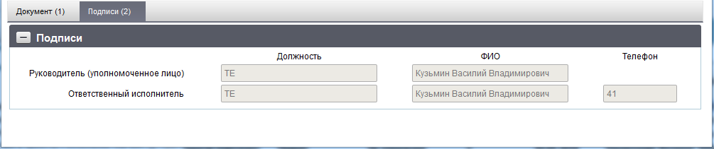
237. ЭФ документа «Уведомление об открытии лицевого счета головному исполнителю (исполнителю) или об отказе в его открытии», закладки «Подписи (2)»
Перечень полей документа «Уведомление об открытии (отказе открытия) лицевого счета головному исполнителю (исполнителю)», закладки «Подписи» приведен в таблице 108.
108. Описание полей документа «Уведомление об открытии (отказе открытия) лицевого счета головному исполнителю (исполнителю)», закладки «Подписи»
Наименование поля | Описание поля
Группа полей «Подписи»
Руководитель. Должность | Руководитель (должность уполномоченного лица).  Заполняется автоматически соответствующими данными файла, загружаемого из ППО OEBS АСФК.
Руководитель. ФИО | ФИО руководителя (уполномоченного лица).  Заполняется автоматически соответствующими данными файла, загружаемого из ППО OEBS АСФК.
Исполнитель. Должность | Должность ответственного исполнителя.  Заполняется автоматически соответствующими данными файла, загружаемого из ППО OEBS АСФК.
Исполнитель. ФИО | ФИО ответственного исполнителя.  Заполняется автоматически соответствующими данными файла, загружаемого из ППО OEBS АСФК.
Телефон | Телефон ответственного исполнителя.  Заполняется автоматически соответствующими данными файла, загружаемого из ППО OEBS АСФК.

Уведомление о приостановлении открытия лицевого счета
В соответствии с приказом 4н документ «Уведомление о приостановлении открытия лицевого счета» (ф. 0531361) формируется органом ФК, приостановившем открытие лицевого счета клиенту (л/с с кодом 41). Документ формируется ТОФК при отрицательном результате проверки документов клиента, необходимых для открытия лицевого счета.
Автоматическое приостановление открытия лицевого счета операции на лицевом счете головного исполнителя или исполнителя (л/с с кодом 41) в ППО АСФК не осуществляется. Определение необходимости приостановления открытия лицевого счета в соответствии с критериями приостановления открытия лицевого счета выполняется специалистом ТОФК по результатам визуального анализа.
Уведомление о приостановлении открытия лицевого счета направляется государственному заказчику (головному исполнителю, исполнителю – заказчику) посредством ППО СУФД АСФК или в ТОФК по месту открытия л/с государственного заказчика (головного исполнителя, исполнителя – заказчика) посредством ППО СУФД АСФК, а также клиенту, которому приостановлено открытие лицевого счета.
Для работы с документами «Уведомление о приостановлении открытия лицевого счета» следует перейти в пункт меню «Документы – Уведомления о приостановлении – Уведомление о приостановлении открытия ЛС». Откроется ЭФ списка документов, представленная на рисунке 238.
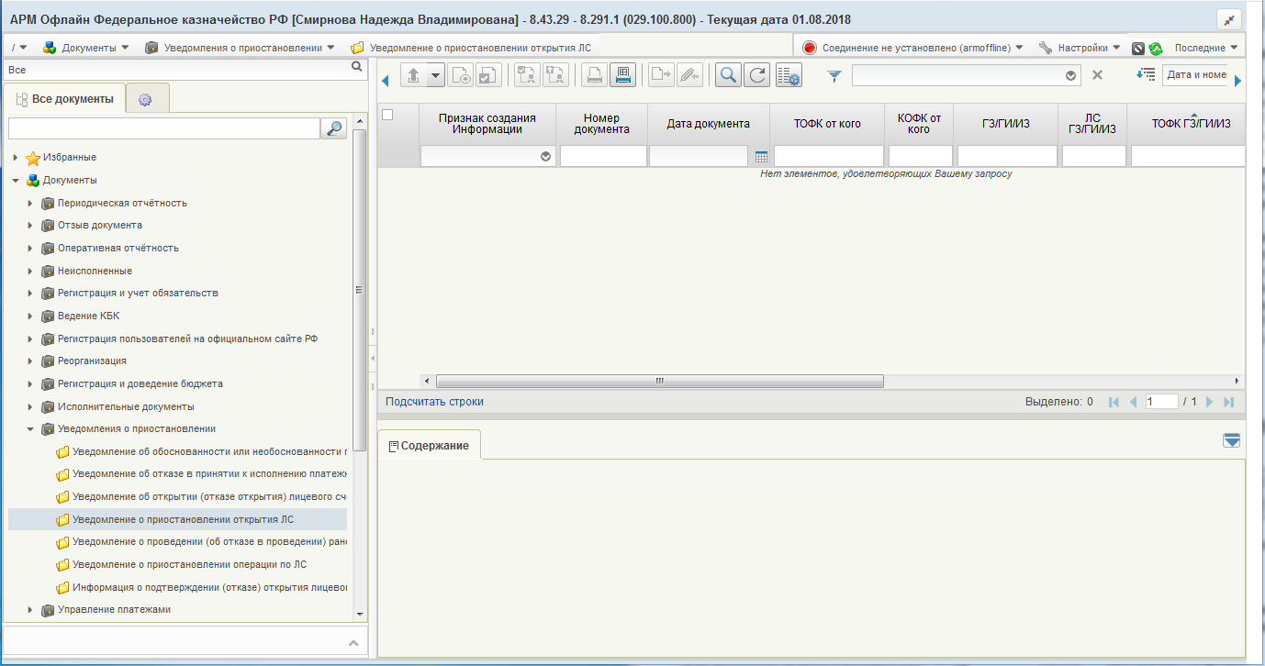
238. ЭФ списка документов «Уведомление о приостановлении открытия ЛС», закладки «Основные атрибуты»

Доступные операции
На АРМ Офлайн (НУБП, ОФК) доступны следующие операции над документом:
- просмотр;
- печать;
- проверка, формирование и удаление ЭП;
- отправка;
- прием из ППО OEBS АСФК;
- экспорт во внешнюю систему.
ЭФ документа «Уведомление о приостановлении открытия лицевого счета» представлена на рисунках 239 и 240. Форма содержит следующие закладки:
- «Основные атрибуты»;
- «Подписи».
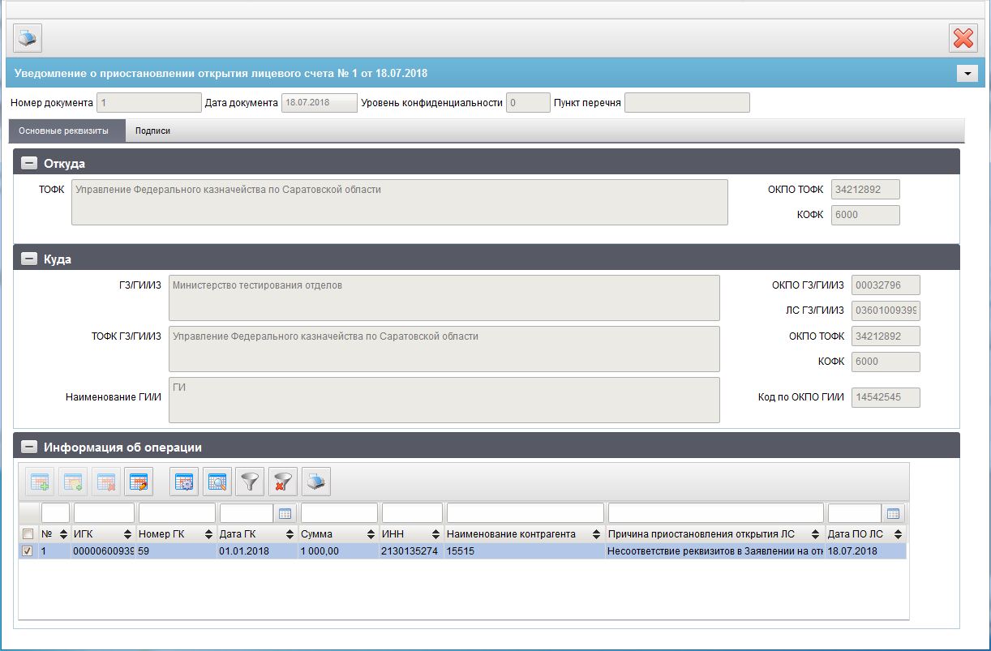
239. ЭФ документа «Уведомление о приостановлении открытия лицевого счета», закладки «Основные реквизиты»
Перечень полей документа «Уведомление о приостановлении открытия лицевого счета», закладки «Основные атрибуты» приведен в таблице 109.
109. Описание полей документа «Уведомление о приостановлении открытия лицевого счета», закладки «Основные атрибуты»
Наименование поля | Описание поля
Дата документа | Заполняется автоматически соответствующими данными файла, загружаемого из ППО OEBS АСФК.
Номер документа | Заполняется автоматически соответствующими данными файла, загружаемого из ППО OEBS АСФК.
Группа полей «От кого»
ТОФК | Заполняется автоматически соответствующими данными файла, загружаемого из ППО OEBS АСФК.
ОКПО ТОФК | Заполняется автоматически соответствующими данными файла, загружаемого из ППО OEBS АСФК.
КОФК | Заполняется автоматически соответствующими данными файла, загружаемого из ППО OEBS АСФК.
Группа полей «Кому»
ГЗ/ГИ/ИЗ | Заполняется автоматически соответствующими данными файла, загружаемого из ППО OEBS АСФК.
ОКПО ГЗ/ГИ/ИЗ | Заполняется автоматически соответствующими данными файла, загружаемого из ППО OEBS АСФК.
ЛС ГЗ/ГИ/ИЗ | Заполняется автоматически соответствующими данными файла, загружаемого из ППО OEBS АСФК.
ТОФК ГЗ/ГИ/ИЗ | Заполняется автоматически соответствующими данными файла, загружаемого из ППО OEBS АСФК.
ОКПО ТОФК | Заполняется автоматически соответствующими данными файла, загружаемого из ППО OEBS АСФК.
КОФК | Заполняется автоматически соответствующими данными файла, загружаемого из ППО OEBS АСФК.
Наименование ГИ/И | Заполняется автоматически соответствующими данными файла, загружаемого из ППО OEBS АСФК.
Код по ОКПО ГИ/И | Заполняется автоматически соответствующими данными файла, загружаемого из ППО OEBS АСФК.
Группа полей «Реквизиты конфиденциальности»
№ п/п | Заполняется автоматически при формировании строки в таблицу.
ИГК | Заполняется автоматически соответствующими данными файла, загружаемого из ППО OEBS АСФК.
Номер ГК | Заполняется автоматически соответствующими данными файла, загружаемого из ППО OEBS АСФК.  Указывается номер государственного контракта, контракта (договора).
Дата ГК | Заполняется автоматически соответствующими данными файла, загружаемого из ППО OEBS АСФК.
Сумма | Заполняется автоматически соответствующими данными файла, загружаемого из ППО OEBS АСФК.
ИНН | Заполняется автоматически соответствующими данными файла, загружаемого из ППО OEBS АСФК.
Наименование контрагента | Заполняется автоматически соответствующими данными файла, загружаемого из ППО OEBS АСФК.
Причина приостановления ЛС | Заполняется автоматически соответствующими данными файла, загружаемого из ППО OEBS АСФК.
Дата по ЛС | Заполняется автоматически соответствующими данными файла, загружаемого из ППО OEBS АСФК.
Уровень конфиденциальности | Заполняется автоматически соответствующими данными файла, загружаемого из ППО OEBS АСФК.
Пункт перечня | Заполняется автоматически соответствующими данными файла, загружаемого из ППО OEBS АСФК.
ЭФ документа «Уведомление о приостановлении открытия лицевого счета», закладки «Подписи» представлена на рисунке 240.
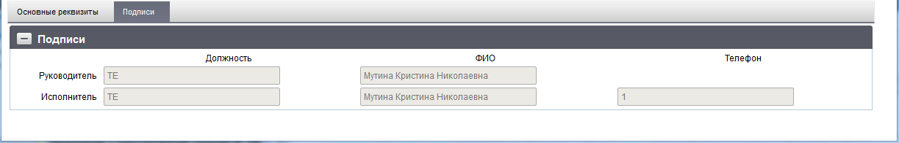
240. ЭФ документа «Уведомление о приостановлении открытия лицевого счета», закладки «Подписи»
Перечень полей документа «Уведомление о приостановлении открытия лицевого счета», закладки «Подписи» приведен в таблице 110.
110. Описание полей документа «Уведомление о приостановлении открытия лицевого счета», закладки «Подписи»
Наименование поля | Описание поля
Группа полей «Подписи»
Руководитель. Должность | Руководитель (должность уполномоченного лица).  Заполняется автоматически соответствующими данными файла, загружаемого из ППО OEBS АСФК.
Руководитель. ФИО | ФИО руководителя (уполномоченного лица).  Заполняется автоматически соответствующими данными файла, загружаемого из ППО OEBS АСФК.
Исполнитель. Должность | Должность ответственного исполнителя.  Заполняется автоматически соответствующими данными файла, загружаемого из ППО OEBS АСФК.
Исполнитель. ФИО | ФИО ответственного исполнителя.  Заполняется автоматически соответствующими данными файла, загружаемого из ППО OEBS АСФК.
Телефон | Телефон ответственного исполнителя.  Заполняется автоматически соответствующими данными файла, загружаемого из ППО OEBS АСФК.

Уведомление о проведении ранее приостановленной операции или отказе в проведении ранее приостановленной операции
Документ «Уведомление о проведении ранее приостановленной операции или отказе в проведении ранее приостановленной операции» (ф. 0531367) формируется в ППО OEBS АСФК автоматически и направляется через ППО СУФД АСФК в межрегиональное управление Росфинмониторинга или в ТОФК по месту нахождения межрегионального управления Росфинмониторинга по соответствующему федеральному округу для перенаправления документа в межрегиональное управление Росфинмониторинга.
Для работы с документами «Уведомление о проведении ранее приостановленной операции или отказе в проведении ранее приостановленной операции» следует перейти в пункт меню «Документы – Уведомления о приостановлении – Уведомление о проведении ранее приостановленной операции или отказе в проведении ранее приостановленной операции». Откроется ЭФ списка документов, представленная на рисунке 241.
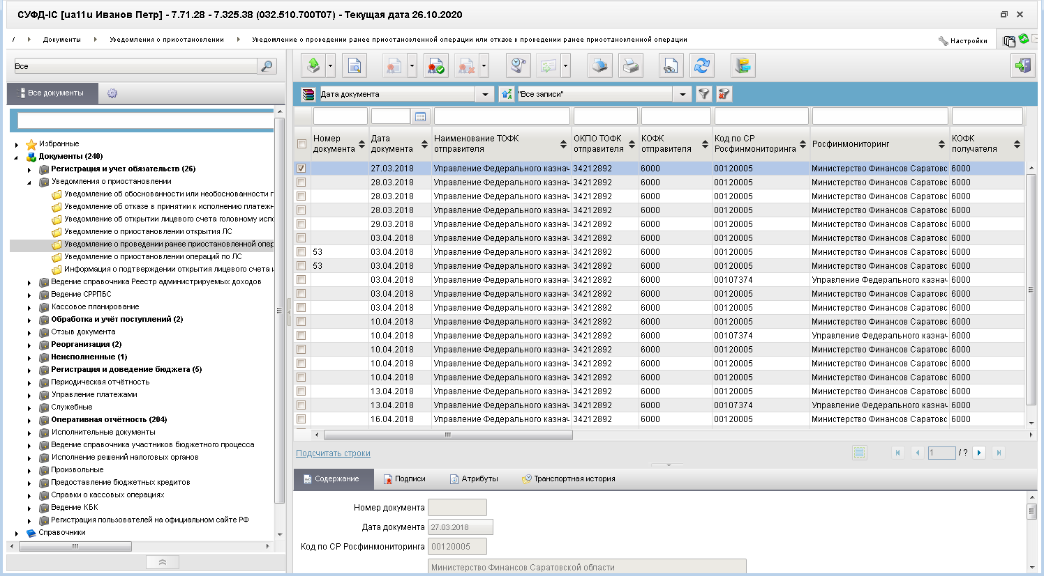
241. ЭФ списка документов «Уведомление о проведении ранее приостановленной операции или отказе в проведении ранее приостановленной операции»

Доступные операции
На АРМ Офлайн (НУБП, ОФК) доступны следующие операции над документом:
- просмотр;
- печать;
- проверка ЭП;
- экспорт во внешнюю систему;
- прием из ППО OEBS АСФК.

Экранная форма документа
ЭФ документа «Уведомление о проведении ранее приостановленной операции или отказе в проведении ранее приостановленной операции» представлена на рисунках 242 и 243. Форма содержит следующие закладки:
- «Основные атрибуты»;
- «Подписи».
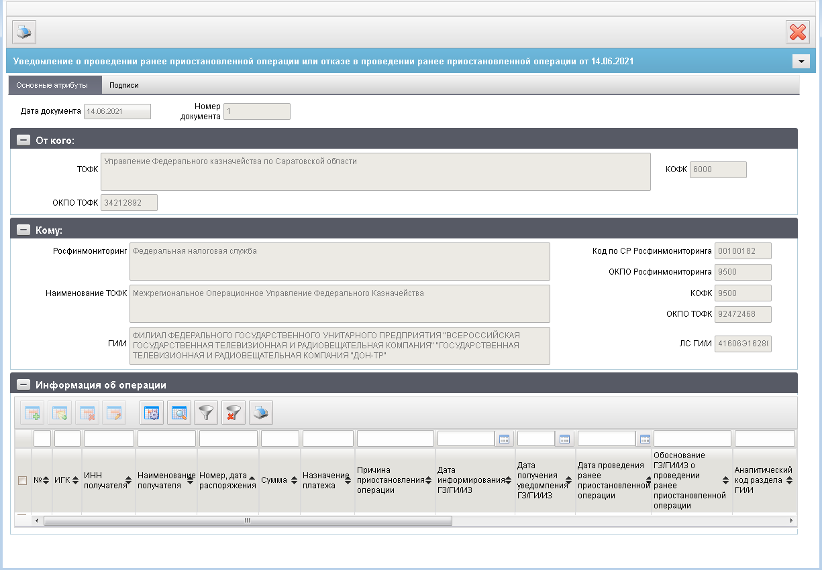
242. ЭФ документа «Уведомление о проведении ранее приостановленной операции или отказе в проведении ранее приостановленной операции», закладки «Основные атрибуты»
Перечень полей документа «Уведомление о проведении ранее приостановленной операции или отказе в проведении ранее приостановленной операции», закладки «Основные атрибуты» приведен в таблице 111.
111. Описание полей документа «Уведомление о проведении ранее приостановленной операции или отказе в проведении ранее приостановленной операции», закладки «Основные атрибуты»
Наименование поля | Описание поля
Дата документа | Значение поля заполняется данными соответствующего тега из загружаемого файла ППО OEBS АСФК или файла внешней системы.
Номер документа | Значение поля заполняется данными соответствующего тега из загружаемого файла ППО OEBS АСФК или файла внешней системы.
Группа полей «От кого»
ТОФК | Значение поля заполняется данными соответствующего тега из загружаемого файла ППО OEBS АСФК или файла внешней системы.
КОФК | Значение поля заполняется данными соответствующего тега из загружаемого файла ППО OEBS АСФК или файла внешней системы.
ОКПО ТОФК | Значение поля заполняется данными соответствующего тега из загружаемого файла ППО OEBS АСФК или файла внешней системы.
Группа полей «Кому»
Росфинмониторинг | Значение поля заполняется данными соответствующего тега из загружаемого файла ППО OEBS АСФК или файла внешней системы.
Код по СР Росфинмониторинга | Значение поля заполняется данными соответствующего тега из загружаемого файла ППО OEBS АСФК или файла внешней системы.
ОКПО Росфинмониторинга | Значение поля заполняется данными соответствующего тега из загружаемого файла ППО OEBS АСФК или файла внешней системы.
Наименование ТОФК | Значение поля заполняется данными соответствующего тега из загружаемого файла ППО OEBS АСФК или файла внешней системы.
КОФК | Значение поля заполняется данными соответствующего тега из загружаемого файла ППО OEBS АСФК или файла внешней системы.
ОКПО ТОФК | Значение поля заполняется данными соответствующего тега из загружаемого файла ППО OEBS АСФК или файла внешней системы.
ГИ/И | Значение поля заполняется данными соответствующего тега из загружаемого файла ППО OEBS АСФК или файла внешней системы.
ЛС ГИ/И | Значение поля заполняется данными соответствующего тега из загружаемого файла ППО OEBS АСФК или файла внешней системы.
Группа полей «Информация об операции»
№ | Порядковый номер строки.  Значение поля заполняется данными соответствующего тега из загружаемого файла ППО OEBS АСФК или файла внешней системы.
ИГК | Значение поля заполняется данными соответствующего тега из загружаемого файла ППО OEBS АСФК или файла внешней системы.
ИНН получателя | Значение поля заполняется данными соответствующего тега из загружаемого файла ППО OEBS АСФК или файла внешней системы.
Наименование получателя | Значение поля заполняется данными соответствующего тега из загружаемого файла ППО OEBS АСФК или файла внешней системы.
Номер, дата распоряжения | Указывается номер и дата распоряжения о совершении казначейских платежей (в формате «DD.MM.YYYY»).
Сумма | Значение поля заполняется данными соответствующего тега из загружаемого файла ППО OEBS АСФК или файла внешней системы.
Назначение платежа | Значение поля заполняется данными соответствующего тега из загружаемого файла ППО OEBS АСФК или файла внешней системы.
Причина приостановления операции | Значение поля заполняется данными соответствующего тега из загружаемого файла ППО OEBS АСФК или файла внешней системы.
Дата информирования ГЗ/ГИ/ИЗ | Значение поля заполняется данными соответствующего тега из загружаемого файла ППО OEBS АСФК или файла внешней системы.
Дата получения уведомления ГЗ/ГИ/ИЗ | Значение поля заполняется данными соответствующего тега из загружаемого файла ППО OEBS АСФК или файла внешней системы.
Дата проведения ранее приостановленной операции | Значение поля заполняется данными соответствующего тега из загружаемого файла ППО OEBS АСФК или файла внешней системы.
Обоснование ГЗ/ГИ/ИЗ о проведении ранее приостановленной операции | Значение поля заполняется данными соответствующего тега из загружаемого файла ППО OEBS АСФК или файла внешней системы.
Аналитический код раздела ГИ/И | Указывается аналитический код раздела для л/с с кодом 71.  Поле для л/с с кодом 41 не заполняется.
ЭФ документа «Уведомление о проведении ранее приостановленной операции или отказе в проведении ранее приостановленной операции», закладки «Подписи» представлена на рисунке 243.
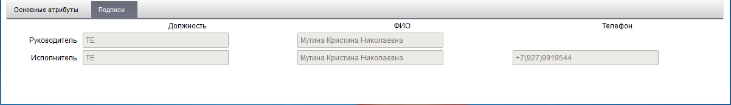
243. ЭФ документа «Уведомление о проведении ранее приостановленной операции или отказе в проведении ранее приостановленной операции», закладки «Подписи»
Перечень полей документа «Уведомление о проведении ранее приостановленной операции или отказе в проведении ранее приостановленной операции», закладки «Подписи» приведен в таблице 112.
112. Перечень полей документа «Уведомление о проведении ранее приостановленной операции или отказе в проведении ранее приостановленной операции», закладки «Подписи»
Наименование поля | Описание поля
Группа полей «Ответственный исполнитель ТОФК»
Руководитель. Должность | Руководитель (должность уполномоченного лица).  Значение поля заполняется данными соответствующего тега из загружаемого файла ППО OEBS АСФК или файла внешней системы.
Руководитель. ФИО | ФИО руководителя (уполномоченного лица).  Значение поля заполняется данными соответствующего тега из загружаемого файла ППО OEBS АСФК или файла внешней системы.
Исполнитель. Должность | Должность ответственного исполнителя.  Значение поля заполняется данными соответствующего тега из загружаемого файла ППО OEBS АСФК или файла внешней системы.
Исполнитель. ФИО | ФИО ответственного исполнителя.  Значение поля заполняется данными соответствующего тега из загружаемого файла ППО OEBS АСФК или файла внешней системы.
Телефон | Телефон ответственного исполнителя.  Значение поля заполняется данными соответствующего тега из загружаемого файла ППО OEBS АСФК или файла внешней системы.

Уведомление о приостановлении операций по лицевому счету
Документ «Уведомление о приостановлении операций по лицевому счету» направляется в ТОФК по месту открытия л/с государственного заказчика (головного исполнителя, исполнителя – заказчика), а также клиенту.
Для работы с документами «Уведомление о приостановлении операций по лицевому счету» следует перейти в пункт меню «Документы – Уведомления о приостановлении – Уведомление о приостановлении операций по лицевому счету». Откроется ЭФ списка документов, представленная на рисунке 244.
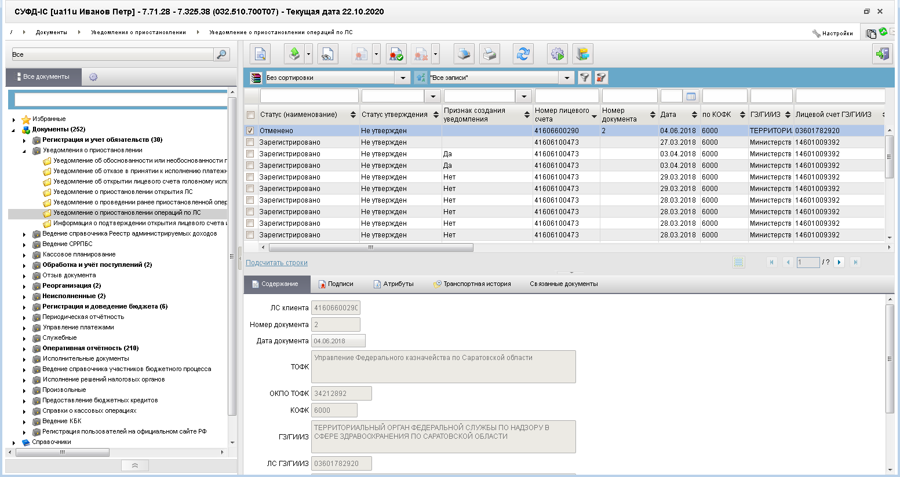
244. ЭФ списка документов «Уведомление о приостановлении операций по лицевому счету»

Доступные операции
На АРМ Офлайн (НУБП, ОФК) доступны следующие операции над документом:
- просмотр;
- печать;
- проверка ЭП;
- прием из ППО OEBS АСФК;
- экспорт во внешнюю систему.

Экранная форма документа
ЭФ документа «Уведомление о приостановлении операций по лицевому счету» представлена на рисунках 245 и 246. Форма содержит следующие закладки:
- «Основные атрибуты»;
- «Подписи».
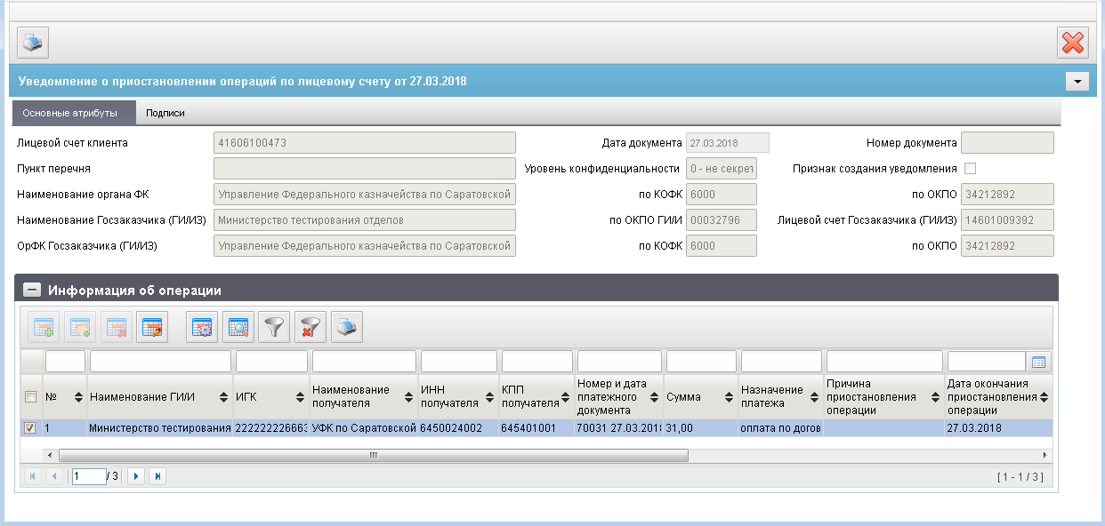
245. ЭФ документа «Уведомление о приостановлении операций по лицевому счету», закладки «Основные атрибуты»
Перечень полей документа «Уведомление о приостановлении операций по лицевому счету», закладки «Основные атрибуты» приведен в таблице 113.
113. Описание полей документа «Уведомление о приостановлении операций по лицевому счету», закладки «Основные атрибуты»
Наименование поля | Описание поля
Лицевой счет клиента | Значение поля заполняется данными соответствующего тега из загружаемого файла ППО OEBS АСФК.
Дата документа | Значение поля заполняется данными соответствующего тега из загружаемого файла ППО OEBS АСФК.
Номер документа | Значение поля заполняется данными соответствующего тега из загружаемого файла ППО OEBS АСФК.
Пункт перечня | Значение поля заполняется данными соответствующего тега из загружаемого файла ППО OEBS АСФК.
Уровень конфиденциальности | Значение поля заполняется данными соответствующего тега из загружаемого файла ППО OEBS АСФК.
Признак создания уведомления | Чекбокс не редактируется.  Устанавливается галочка, если на основе текущего документа-родителя было заполнено «Уведомление об обоснованности».
Наименование органа ФК | Указывается наименование органа ФК, осуществившего приостановление операции по лицевому счету клиента.  Заполняется в соответствии с централизованным справочником ФК.
По КОФК | Значение поля заполняется данными соответствующего тега из загружаемого файла ППО OEBS АСФК.  Заполняется в соответствии с централизованным справочником ФК.
По ОКПО | Заполняется автоматически соответствующими данными файла, загружаемого из ППО OEBS АСФК.
Наименование Госзаказчика (ГИ/ИЗ) | Указывается наименование государственного заказчика (головного исполнителя, исполнителя – заказчика) – участника (неучастника) бюджетного процесса, соответствующее реестровой записи Сводного реестра.
Аналитический код раздела ГИ/И | Указывается аналитический код раздела для л/с с кодом 71.  Заполняется автоматически соответствующими данными файла, загружаемого из ППО OEBS АСФК.
Лицевой счет Госзаказчика (ГИ/ИЗ) | Значение поля заполняется данными соответствующего тега из загружаемого файла ППО OEBS АСФК.
ОрФК Госзаказчика (ГИ/ИЗ) | Значение поля заполняется данными соответствующего тега из загружаемого файла ППО OEBS АСФК.
По КОФК | Значение поля заполняется данными соответствующего тега из загружаемого файла ППО OEBS АСФК.  Заполняется в соответствии с централизованным справочником ФК.
По ОКПО | Значение поля заполняется данными соответствующего тега из загружаемого файла ППО OEBS АСФК.
Группа полей «Информация об операции»
№ | Порядковый номер строки.  Значение поля заполняется данными соответствующего тега из загружаемого файла ППО OEBS АСФК.
Наименование ГИ/И | Значение поля заполняется данными соответствующего тега из загружаемого файла ППО OEBS АСФК.
ИГК | Значение поля заполняется данными соответствующего тега из загружаемого файла ППО OEBS АСФК.
Наименование получателя | Значение поля заполняется данными соответствующего тега из загружаемого файла ППО OEBS АСФК.
ИНН получателя | Значение поля заполняется данными соответствующего тега из загружаемого файла ППО OEBS АСФК.
КПП получателя | Значение поля заполняется данными соответствующего тега из загружаемого файла ППО OEBS АСФК.
Номер, дата платежного документа | Значение поля заполняется данными соответствующего тега из загружаемого файла ППО OEBS АСФК.
Сумма | Значение поля заполняется данными соответствующего тега из загружаемого файла ППО OEBS АСФК.
Назначение платежа | Значение поля заполняется данными соответствующего тега из загружаемого файла ППО OEBS АСФК.
Причина приостановления операции | Значение поля заполняется данными соответствующего тега из загружаемого файла ППО OEBS АСФК.
Дата окончания приостановления операции | Значение поля заполняется данными соответствующего тега из загружаемого файла ППО OEBS АСФК.
ЭФ документа «Уведомление о приостановлении операций по лицевому счету», закладки «Подписи» представлена на рисунке 246.
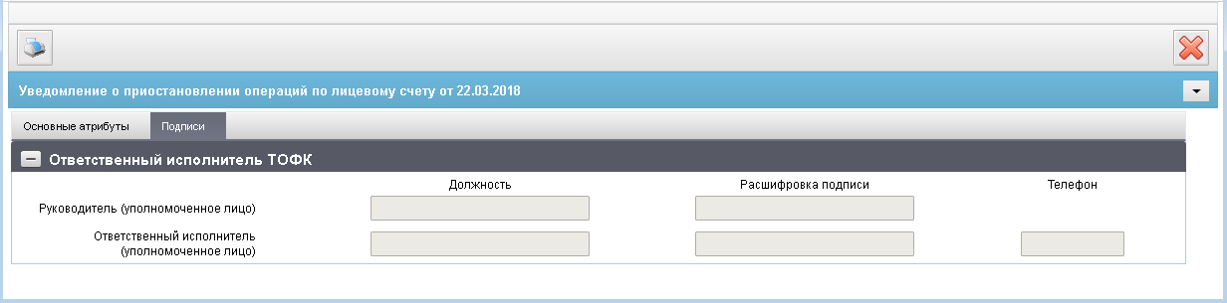
246. ЭФ документа «Уведомление о приостановлении операций по лицевому счету», закладки «Подписи»
Перечень полей документа «Уведомление о приостановлении операций по лицевому счету», закладки «Подписи» приведен в таблице 114.
114. Перечень полей документа «Уведомление о приостановлении операций по лицевому счету», закладки «Подписи»
Наименование поля | Описание поля
Группа полей «Ответственный исполнитель ТОФК»
Руководитель (уполномоченное лицо). Должность | Руководитель (должность уполномоченного лица).  Значение поля заполняется данными соответствующего тега из загружаемого файла ППО OEBS АСФК.
Руководитель (уполномоченное лицо). Расшифровка подписи | ФИО руководителя (уполномоченного лица).  Значение поля заполняется данными соответствующего тега из загружаемого файла ППО OEBS АСФК.
Ответственный исполнитель (уполномоченное лицо). Должность | Должность ответственного исполнителя.  Значение поля заполняется данными соответствующего тега из загружаемого файла ППО OEBS АСФК.
Ответственный исполнитель (уполномоченное лицо). Расшифровка подписи | ФИО ответственного исполнителя.  Значение поля заполняется данными соответствующего тега из загружаемого файла ППО OEBS АСФК.
Телефон | Телефон ответственного исполнителя.  Значение поля заполняется данными соответствующего тега из загружаемого файла ППО OEBS АСФК.

Информация о подтверждении открытия лицевого счета или об отказе в его открытии
В соответствии с приказом 4н документ «Информация о подтверждении открытия лицевого счета или об отказе в его открытии» (ф. 0531361) формируется органом ФК, приостановившим открытие лицевого счета клиенту (л/с с кодом 41). Документ формируется ТОФК при отрицательном результате проверки документов клиента, необходимых для открытия лицевого счета.
Автоматическое приостановление открытия лицевого счета операции на лицевом счете головного исполнителя или исполнителя (л/с с кодом 41) в ППО АСФК не осуществляется. Определение необходимости приостановления открытия лицевого счета в соответствии с критериями приостановления открытия лицевого счета выполняется специалистом ТОФК по результатам визуального анализа.
Информация о подтверждении открытия лицевого счета или об отказе в его открытии направляется государственному заказчику (головному исполнителю, исполнителю – заказчику) посредством ППО СУФД АСФК или в ТОФК по месту открытия л/с государственного заказчика (головного исполнителя, исполнителя – заказчика) посредством ППО СУФД АСФК, а также клиенту, которому приостановлено открытие лицевого счета.
Документ «Информация о подтверждении открытия лицевого счета или об отказе в его открытии» (ф. 0531362) формируется государственным заказчиком (головным исполнителем, исполнителем – заказчиком) на основании полученного документа «Информация о подтверждении открытия лицевого счета или об отказе в его открытии» (ф. 0531361).
«Информация о подтверждении открытия лицевого счета или об отказе в его открытии» (ф. 0531362) направляется государственным заказчиком (головным исполнителем, исполнителем – заказчиком) посредством ППО СУФД АСФК в ТОФК по месту открытия л/с клиента, которому приостановлено открытие лицевого счета.
Для работы с документами «Информация о подтверждении открытия лицевого счета или об отказе в его открытии» следует перейти в пункт меню «Документы – Уведомления о приостановлении – Информация о подтверждении открытия лицевого счета или об отказе в его открытии». Откроется ЭФ списка документов, представленная на рисунке 247.
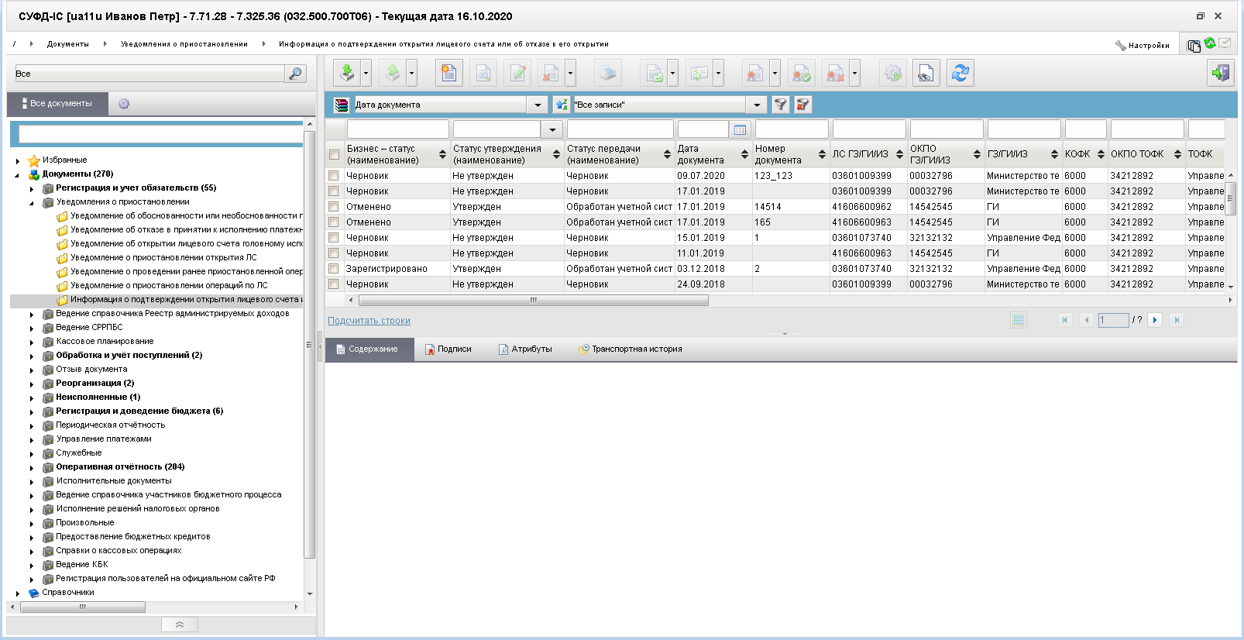
247. ЭФ списка документов «Информация о подтверждении открытия лицевого счета или об отказе в его открытии»

Доступные операции
На АРМ Офлайн (НУБП, ОФК, ПБС) доступны следующие операции над документом:
- Для исходящих документов:
- ручной ввод;
- создание на основе родительского документа;
- просмотр;
- печать;
- проверка ЭП;
- прием из ППО OEBS АСФК;
- экспорт во внешнюю систему.
- Для транзитных документов (ОФК):
- просмотр;
- печать;
- проверка, формирование и удаление ЭП;
- отправка;
- выгрузка в ППО OEBS АСФК.

Экранная форма документа
ЭФ документа «Информация о подтверждении открытия лицевого счета или об отказе в его открытии» представлена на рисунках 248 и 249. Форма содержит следующие закладки:
- «Основные атрибуты»;
- «Подписи».
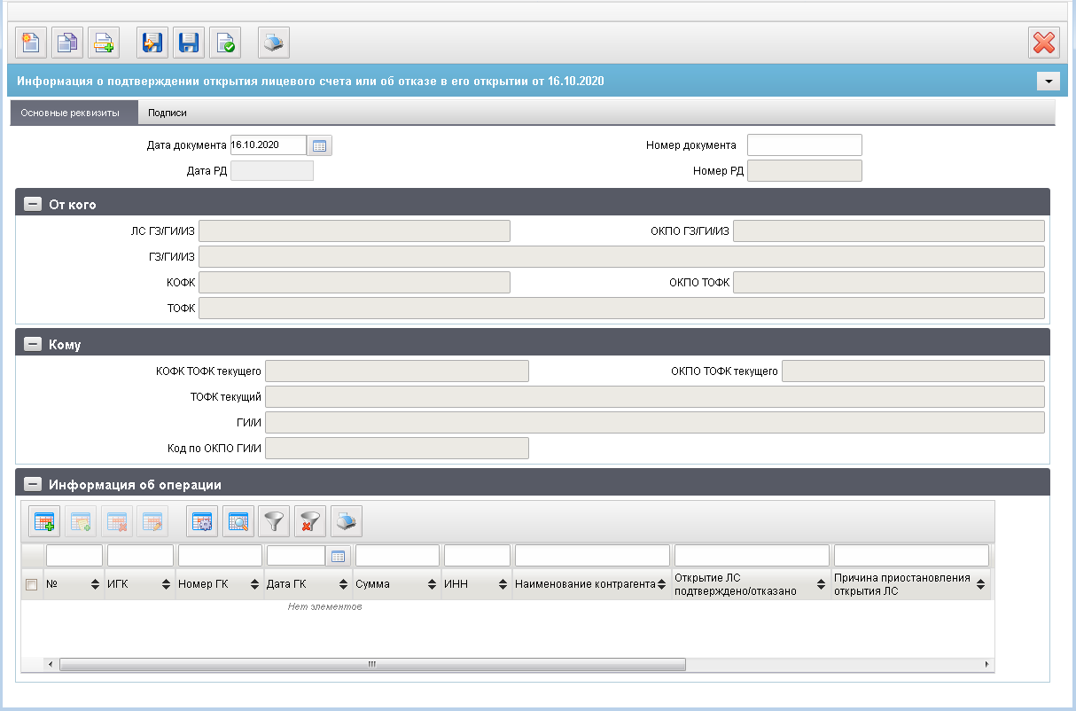
248. ЭФ документа «Информация о подтверждении открытия лицевого счета или об отказе в его открытии», закладки «Основные атрибуты»
Перечень полей документа «Информация о подтверждении открытия лицевого счета или об отказе в его открытии», закладки «Основные атрибуты» приведен в таблице 115.
115. Описание полей документа «Информация о подтверждении открытия лицевого счета или об отказе в его открытии», закладки «Основные атрибуты»
Наименование поля | Описание поля
Дата документа | Заполняется по умолчанию значением равным текущей дате.  Заполняется при импорте файла ТФФ.  Поле заполняется вручную или выбирается дата из системного календаря.
Номер документа | На АРМ НУБП, ПБС:  Заполняется при импорте из внешних систем соответствующим значением из файла или при ручном вводе документа.  Правила заполнения при ручном вводе:  Значение по умолчанию – заполняется автоматически с использованием настроек справочника «Параметры автонумерации документов» (см. комментарий) при открытии визуальной формы вновь создаваемого документа, а также при нажатии функциональной кнопки «Вычисление номера документа».  Может быть заполнено/изменено вручную.  На АРМ ОФК off-line:  Заполняется при импорте из внешних систем соответствующим значением из файла или значение указывается вручную.
Дата РД | Заполняется при выборе из родительского документа.  Заполняется при импорте файла ТФФ.
Номер РД | Заполняется при выборе из родительского документа.  Заполняется при импорте файла ТФФ.
Группа полей «От кого»
ЛС ГЗ/ГИ/ИЗ | Заполняется при выборе из родительского документа.  Заполняется при импорте файла ТФФ.
ОКПО ГЗ/ГИ/ИЗ | Заполняется при выборе из родительского документа.  Заполняется при импорте файла ТФФ.
ГЗ/ГИ/ИЗ | Заполняется при выборе из родительского документа.  Заполняется при импорте файла ТФФ.
КОФК | Заполняется при выборе из родительского документа.  Заполняется при импорте файла ТФФ.
ОКПО ТОФК | Заполняется при выборе из родительского документа.  Заполняется при импорте файла ТФФ.
ТОФК | -
Группа полей «Кому»
КОФК ТОФК текущего | Заполняется при выборе из родительского документа.  Заполняется при импорте файла ТФФ.
ОКПО ТОФК текущего | Заполняется при выборе из родительского документа.  Заполняется при импорте файла ТФФ.
ТОФК текущий | Заполняется при выборе из родительского документа.  Заполняется при импорте файла ТФФ.
ГИ/И | Заполняется при выборе из родительского документа.  Заполняется при импорте файла ТФФ.
Код по ОКПО ГИ/И | Заполняется при выборе из родительского документа.  Заполняется при импорте файла ТФФ.
Группа полей «Информация об операции»
№ | Заполняется автоматически при формировании строки в таблицу.  Возможные значения от 1 до 999.
ИГК | Заполняется при выборе из родительского документа.  Заполняется при импорте файла ТФФ.
Номер ГК | Заполняется при выборе из родительского документа.  В РД соответствующее поле данному наименованию.  Заполняется при импорте файла ТФФ.
Дата ГК | Заполняется при выборе из родительского документа.  Заполняется при импорте файла ТФФ.
Сумма | Заполняется при выборе из родительского документа.  Заполняется при импорте файла ТФФ.
ИНН | Заполняется при выборе из родительского документа.  Заполняется при импорте файла ТФФ.
Наименование контрагента | Заполняется при выборе из родительского документа.  Заполняется при импорте файла ТФФ.
Открытие ЛС подтверждено/отказано | Выбирается значение «да» или «нет» из списка значений.  Заполняется при импорте файла ТФФ.
Причина | Заполняется вручную.  Заполняется при импорте ТФФ.
ЭФ документа «Информация о подтверждении (отказе) открытия лицевого счета», закладки «Подписи» представлена на рисунке 249.
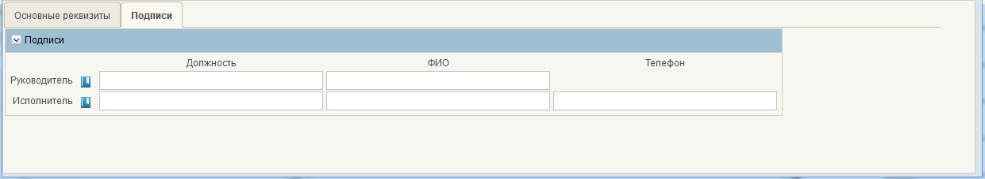
249. ЭФ документа «Информация о подтверждении открытия лицевого счета или об отказе в его открытии», закладки «Подписи»
Перечень полей документа «Информация о подтверждении открытия лицевого счета или об отказе в его открытии», закладки «Подписи» приведен в таблице 114.
116. Перечень полей документа «Информация о подтверждении открытия лицевого счета или об отказе в его открытии», закладки «Подписи»
Наименование поля | Описание поля
Группа полей «Ответственный исполнитель ТОФК»
Руководитель (уполномоченное лицо). Должность | Руководитель (должность уполномоченного лица).  Автоматически заполняется при подписании документа в соответствии с общим механизмом «Автоматическая простановка реквизитов подписи».  Может быть автоматически заполнено на основании поля указанного «Расшифровка подписи» соответствующим значением из справочника «Сотрудники» или заполняться вручную.  Заполняется при импорте файла ТФФ.  На АРМ ОФК off-line:  Значение поля может быть заполнено вручную.
Руководитель (уполномоченное лицо). Расшифровка подписи | ФИО руководителя (уполномоченного лица).  Автоматически заполняется при подписании документа в соответствии с общим механизмом «Автоматическая простановка реквизитов подписи».  Доступен выбор из справочника «Сотрудники» или заполняться вручную.  Заполняется при импорте файла ТФФ.  На АРМ ОФК off-line:  Значение поля может быть заполнено вручную.
Ответственный исполнитель (уполномоченное лицо). Должность | Должность ответственного исполнителя.  Автоматически заполняется при подписании документа в соответствии с общим механизмом «Автоматическая простановка реквизитов подписи».  Может быть автоматически заполнено на основании поля указанного «Расшифровка подписи» соответствующим значением из справочника «Сотрудники» или заполняться вручную.  Заполняется при импорте файла ТФФ.  На АРМ ОФК off-line:  Значение поля может быть заполнено вручную.
Ответственный исполнитель (уполномоченное лицо). Расшифровка подписи | ФИО ответственного исполнителя.  Автоматически заполняется при подписании документа в соответствии с общим механизмом «Автоматическая простановка реквизитов подписи».  Доступен выбор из справочника «Сотрудники» или заполняться вручную.  Заполняется при импорте файла ТФФ.  На АРМ ОФК off-line:  Значение поля может быть заполнено вручную.
Телефон | Телефон ответственного исполнителя.  Значение поля заполняется данными соответствующего тега из загружаемого файла ППО OEBS АСФК.

Группа документов «Реестр соглашений»

Сведения о соглашении
ЭД «Сведения о соглашении» предназначен для обеспечения технологии ведения реестра соглашений (договоров) о предоставлении субсидий юридическим лицам, индивидуальным предпринимателям, физическим лицам – производителям товаров (работ, услуг) в прикладном программном обеспечении «Автоматизированная система Федерального казначейства».
Для работы с документами «Сведения о соглашении» следует перейти в пункт меню «Документы – Регистрация и учет обязательств – Реестр соглашений – Сведения о соглашении». Откроется ЭФ списка документов, представленная на рисунке 250.
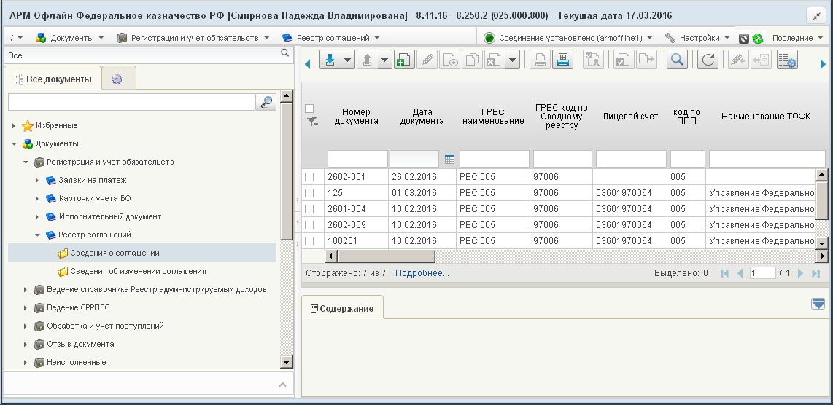
250. ЭФ списка документов «Сведения о соглашении»

Доступные операции
На АРМ Офлайн доступны следующие операции над документом:
- ручной ввод;
- просмотр и редактирование;
- копирование и удаление;
- печать;
- подписание, просмотр и снятие ЭП;
- проверка ЭП;
- импорт из ППО OEBS АСФК;
- экспорт в ППО OEBS АСФК.

Экранная форма документа
ЭФ документа «Сведения о соглашении» представлена на рисунках 251-257 и 260. Форма содержит следующие закладки:
- «Основные атрибуты»:
- «Реквизиты ГРБС/ подведомственного ГРБС ПБС»;
- «Местонахождение ГРБС/ подведомственного ГРБС ПБС»;
- «Реквизиты соглашения (договора)»;
- «Реквизиты получателя субсидии (4)»;
- «Наименования и значения показателей результативности использования субсидии, установленные соглашением»;
- «Реквизиты НПА, определяющего правила (порядок) предоставления из ФБ субсидии, бюджетных инвестиций, МБТ, в соответствии с которым заключено соглашение (договор)»;
- «График платежей»;
- «Подписи»;
- «Системные атрибуты»;
- «Протоколы».
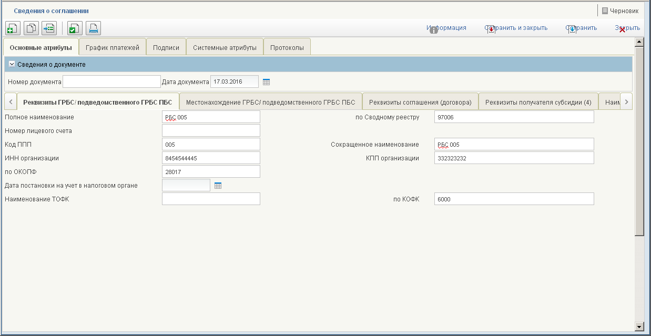
251. ЭФ документа «Сведения о соглашении», закладки «Основные атрибуты», вкладки «Реквизиты ГРБС/ подведомственного ГРБС ПБС»
Перечень полей документа «Сведения о соглашении», закладки «Основные атрибуты», вкладки «Реквизиты ГРБС/ подведомственного ГРБС ПБС» приведен в таблице 117.
117. Описание полей документа «Сведения о соглашении», закладки «Основные атрибуты», вкладки «Реквизиты ГРБС/ подведомственного ГРБС ПБС»
Наименование поля | Описание поля
Группа полей «Сведения о документе»
Номер документа | ГРБС/ПБС: Ввод значения вручную.
Дата документа | ГРБС/ПБС: Заполняется по умолчанию значением текущей системной даты.  Выбор из системного календаря.  Ввод значения вручную.
Вкладка «Реквизиты ГРБС/ подведомственного ГРБС ПБС»
Полное наименование | При значении поля «Переход на СР» = 1:  Заполняется автоматически на основании указанного значения в поле «по Сводному реестру» (с учётом бюджета = «Федеральный бюджет» и кодом главы по БК = «кода по ППП») из справочника СР поля «Полное наименование».  При значении поля «Переход на СР» = 0:  ГРБС/ПБС: Заполняется автоматически на основании указанного значения в поле «по Сводному реестру» (с учётом бюджета = «Федеральный бюджет» и ведомства = «кода по ППП») из справочника «СРРПБС» поля «Полное наименование».  Ввод значения вручную.
По Сводному реестру | ГРБС/ПБС: Автоматически заполняется на основании системной константы «Код собственного БУ».  Доступен выбор из справочника «СРРПБС», заполняется значением поля «код РУБП», если дата документа меньше значения параметра «Дата завершения перехода на Сводный реестр», или из справочника СР, если значение поля «Переход на СР» равно 1.  Ввод значения вручную.
Номер лицевого счета | ГРБС/ПБС: Автоматически заполняется на основании кода системной константы «Код собственного БУ» из справочника «Информации о ЛС» значением поля «Номер ЛС».  При изменении поля «по Сводному реестру» перезаполняется автоматически на основании указанного значения из справочника «Информации о ЛС» значением поля «Номер ЛС» (с учётом бюджета = «Федеральный бюджет», ведомства = «кода по ППП», типа ЛС = «03» (если найдена одна актуальная запись 03 типа ЛС, иначе – поле очищается и значение выбирается из справочника «ИЛС»).  Ввод значения вручную.  Доступен выбор из справочника «Информации о ЛС» с учётом фильтрации.  Если текущая организация является той, кому переданы полномочия по 14 л/с, указанному в поле «Номер лицевого счета» (т.е. в справочнике ЛС для указанного значения ЛС в блоке «Дополнительные реквизиты ЛС по переданным полномочиям» значение поля «Код клиента» = «Код собственного БУ», то осуществляется перезаполнение следующих полей:  - «По сводному реестру» – кодом по РУБП организации-владельца 14 л/с (передавшей полномочия) по справочнику л/с (т.е. в справочнике ЛС для указанного значения ЛС значением поля «Код по Сводному Реестру»);  - «Полное наименование» – полным наименованием организации-владельца 14 л/с (передавшей полномочия) по справочнику СРРПБС (т.е. заполнять соответствующим наименованием значению «по Сводному реестру» из справочника СРРПБС с учётом значения бюджета = «Федеральный бюджет» и значения «Код ППП»);  - «Сокращенное наименование» – сокращенным наименованием организации-владельца 14 л/с (передавшей полномочия) по справочнику СРРПБС (т.е. заполнять соответствующим наименованием значению «по Сводному реестру» из справочника СРРПБС с учётом значения бюджета = «Федеральный бюджет» и значения «Код ППП»);  - «Код ППП» – кодом главы организации-владельца 14 л/с (передавшей полномочия) по справочнику СРРПБС (т.е. заполнять из справочника ЛС значением поля «Ведомство» блока полей «Информация о владельце счета по РУБП»);  - «ИНН организации» – ИНН организации-владельца 14 л/с (передавшей полномочия) по справочнику СРРПБС (т.е. заполнять соответствующим ИНН значению «по Сводному реестру» из справочника СРРПБС с учётом значения бюджета = «Федеральный бюджет» и значения «Код ППП»);  - «КПП организации» – КПП организации-владельца 14 л/с (передавшей полномочия) по справочнику СРРПБС (т.е. заполнять соответствующим КПП значению «по Сводному реестру» из справочника СРРПБС с учётом значения бюджета = «Федеральный бюджет» и значения «Код ППП»);  - «по ОКОПФ» – кодом ОКОПФ организации-владельца 14 л/с (передавшей полномочия) по справочнику СРРПБС (т.е. заполнять соответствующим ОКОПФ значению «по Сводному реестру» из справочника СРРПБС с учётом значения бюджета = «Федеральный бюджет» и значения «Код ППП»).
Код по ППП | Если значение поля «Переход на СР» равно 1, то на ГРБС/ПБС заполняется значением кода главы по БК записи справочника СР, найденной на основании констант «Код собственного БУ» и «Код бюджета».  При изменении поля «по Сводному реестру» перезаполняется автоматически из справочника СР.  Если значение поля «Переход на СР» равно 0, то на ГРБС значение заполняется автоматически на основании системной константы «Собственный код ведомства».  При изменении поля «по Сводному реестру» перезаполняется автоматически из справочника «СРРПБС» значением поля «Ведомство (код)».  Доступен выбор из справочника «Ведомства».  Ввод значения вручную.
Сокращенное наименование | Если значение поля «Переход на СР» равно 1, то поле заполняется автоматически на основании указанного значения в поле «по Сводному реестру» из справочника СР поля «Краткое наименование».  Если значение поля «Переход на СР» равно 0, то на ГРБС/ПБС заполняется автоматически на основании указанного значения в поле «по Сводному реестру» из справочника «СРРПБС» поля «Краткое наименование».  Ввод значения вручную.
ИНН | При значении поля «Переход на СР» = 1:  Заполняется автоматически на основании указанного значения в поле «по Сводному реестру» (с учётом бюджета = «Федеральный бюджет» и кодом главы по БК = «кода по ППП») из справочника СР поля «ИНН».  При значении поля «Переход на СР» = 0:  ГРБС/ПБС: Заполняется автоматически на основании указанного значения в поле «по Сводному реестру» (с учётом бюджета = «Федеральный бюджет» и ведомства = «кода по ППП») из справочника «СРРПБС» поля «ИНН».  Ввод значения вручную.
КПП | При значении поля «Переход на СР» = 1:  Заполняется автоматически на основании указанного значения в поле «по Сводному реестру» (с учётом бюджета = «Федеральный бюджет» и кодом главы по БК = «кода по ППП») из справочника СР поля «КПП».  При значении поля «Переход на СР» = 0:  ГРБС/ПБС: Заполняется автоматически на основании указанного значения в поле «по Сводному реестру» (с учётом бюджета = «Федеральный бюджет» и ведомства = «кода по ППП») из справочника «СРРПБС» поля «КПП».  Ввод значения вручную.
По ОКОПФ | При значении поля «Переход на СР» = 1:  Заполняется автоматически на основании указанного значения в поле «по Сводному реестру» (с учётом бюджета = «Федеральный бюджет» и кодом главы по БК = «кода по ППП») из справочника СР поля «ОКОПФ».  При значении поля «Переход на СР» = 0:  ГРБС/ПБС: Заполняется автоматически на основании указанного значения в поле «по Сводному реестру» (с учётом бюджета = «Федеральный бюджет» и ведомства = «кода по ППП») из справочника «СРРПБС» поля «ОКОПФ».  Доступен выбор из справочника «ОКОПФ».  Ввод значения вручную.
Дата постановки на учет в налоговом органе | ГРБС/ПБС: Выбор из системного календаря.  Ввод значения вручную.
Орган ФК | ГРБС/ПБС: Заполняется автоматически на основании указанного значения в поле «по КОФК» из справочника «Органы ФК» поля «Полное наименование».  Ввод значения вручную.
По КОФК | ГРБС/ПБС: Автоматически заполняется на основании системной константы собственного ТОФК «Код собственного ТОФК» (если соответствует маске xx00) или вышестоящего ТОФК «Код вышестоящего ТОФК» (если «Код собственного ТОФК» соответствует маске xxyy).  Доступен выбор из справочника «Органы ФК», заполняется значением поля «КОФК».  Ввод значения вручную.
ЭФ документа «Сведения о соглашении», закладки «Основные атрибуты», вкладки «Местонахождение ГРБС/ подведомственного ГРБС ПБС» представлена на рисунке 252.
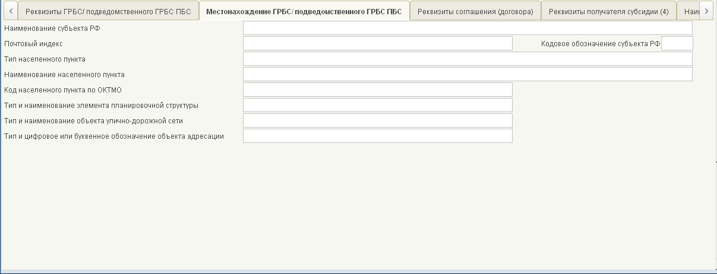
252. ЭФ документа «Сведения о соглашении», закладки «Основные атрибуты», вкладки «Местонахождение ГРБС/ подведомственного ГРБС ПБС»
Перечень полей документа «Сведения о соглашении», закладки «Основные атрибуты», вкладки «Местонахождение ГРБС/ подведомственного ГРБС ПБС» приведен в таблице 118.
118. Описание полей документа «Сведения о соглашении», закладки «Основные атрибуты», вкладки «Местонахождение ГРБС/ подведомственного ГРБС ПБС»
Наименование поля | Описание поля
Наименование субъекта РФ | Ввод значения вручную.
Кодовое обозначение субъекта РФ | Ввод значения вручную.
Почтовый индекс | Ввод значения вручную.
Тип населенного пункта | Ввод значения вручную.
Наименование населенного пункта | Ввод значения вручную.
Код населенного пункта по ОКТМО | Ввод значения вручную.
Тип и наименование элемента планировочной структуры | Ввод значения вручную.
Тип и наименование объекта улично-дорожной сети | Ввод значения вручную.
Тип и цифровое или буквенное обозначение объекта адресации | Ввод значения вручную.
ЭФ документа «Сведения о соглашении», закладки «Основные атрибуты», вкладки «Реквизиты соглашения (договора)» представлена на рисунке 253.
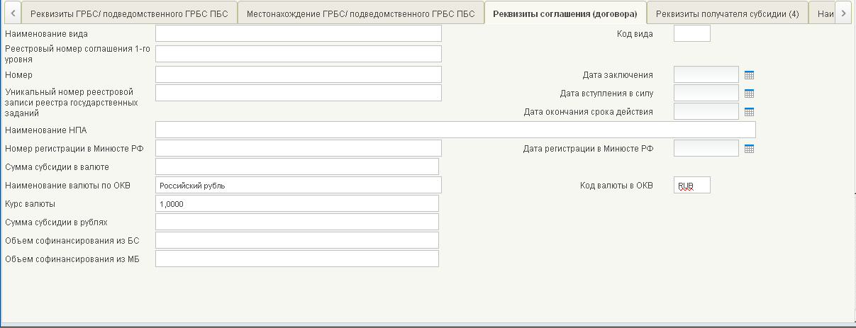
253. ЭФ документа «Сведения о соглашении», закладки «Основные атрибуты», вкладки «Реквизиты соглашения (договора)»
Перечень полей документа «Сведения о соглашении», закладки «Основные атрибуты», вкладки «Реквизиты соглашения (договора)» приведен в таблице 119.
119. Описание полей документа «Сведения о соглашении», закладки «Основные атрибуты», вкладки «Реквизиты соглашения (договора)»
Наименование поля | Описание поля
Наименование вида | ГРБС/ПБС: Заполняется автоматически на основании указанного значения в поле «Код Вида» из справочника «Виды соглашений» поля «Наименование».  Ввод значения вручную.
Код вида | Доступен выбор из справочника «Виды соглашений».  Ввод значения вручную.
Реестровый номер соглашения 1-го уровня | Ввод значения вручную.  Обязательно для заполнения только при указании в реквизите «Код вида» значения «122».
Номер | Ввод значения вручную.
Уникальный номер реестровой записи реестра государственных заданий | Ввод значения вручную.
Дата заключения | Ввод значения вручную.
Дата вступления в силу | Ввод значения вручную.  Реквизит обязателен для заполнения при значениях «121», «122» и «123» реквизита «Код вида».
Дата окончания срока действия | Ввод значения вручную.  Реквизит обязателен для заполнения при значениях «121», «122» и «123» реквизита «Код вида» (т.е. дата должна быть заполнена и отлична от 01.01.2999).  При отсутствии указывается «01.01.2999».
Наименование НПА | Ввод значения вручную.  Реквизит обязателен для заполнения только при значении «130» реквизита «Код вида».
Номер регистрации в Минюсте РФ | Ввод значения вручную.  Реквизит может заполняться только при значении «130» реквизита «Код вида».
Дата регистрации в Минюсте РФ | Ввод значения вручную.  Реквизит может заполняться только при значении «130» реквизита «Код вида».
Сумма субсидии в валюте | Ввод значения вручную.
Код валюты по ОКВ | ГРБС/ПБС: Значение по умолчанию – RUB.  Доступен выбор из справочника «Валюты», заполняется значением поля «Код».  Ввод значения вручную.  Может быть указан как буквенный, так и цифровой код валюты (например, RUB или 643).
Наименование валюты по ОКВ | ГРБС/ПБС: Заполняется автоматически на основании указанного значения в поле «Код валюты по ОКВ» из справочника «Валюты» поля «Наименование».  Ввод значения вручную.
Курс валюты | ГРБС/ПБС: Значение по умолчанию – 1,00, при указании в поле «Код валюты по ОКВ» = RUB или 643.  Для Соглашений вида 121, 122 и 123 (значение поля «Код вида» = 121, 122 или 123) значение поля заполняется автоматически по справочнику «Курсы валют» (по буквенному и по цифровому коду) из поля «Курс (Начальная валюта – Конечная валюта)» (среди актуальных записей справочника на дату указанную в реквизите документа «Дата заключения» + в записи справочника «Конечная валюта» = значению «RUB» + в записи справочника «Тип курса» = «ЦБ РФ»).  При этом, требуется полученное значение курса из справочника округлять до 4-х разделителей в дробной части (например, 32,0399057868 до 32,0310).  Для Соглашений вида 130 (значение поля «Код вида» = 130) значение поля «Курс валюты» заполняется только вручную.  Ввод значения вручную.
Сумма субсидии в рублях | ГРБС/ПБС: Заполняется автоматически в результате расчёта: значение поля «Сумма субсидии в валюте»*значение поля «Курс валюты».  При пересчёте выполняется округление до 2-х знаков после запятой.  Ввод значения вручную.
Объем софинансирования из БС | Ввод значения вручную.  Реквизит может заполняться только для соглашения вида «123», в случае предоставления межбюджетного трансферта в форме субсидии (если хотя бы одной из строк в разбивке по КБК в 15, 16 разрядах КБК указано значение «52»).
Объем софинансирования из МБ | Ввод значения вручную.  Реквизит может заполняться только для соглашения вида «123», в случае предоставления межбюджетного трансферта в форме субсидии (если хотя бы одной из строк в разбивке по КБК в 15, 16 разрядах КБК указано значение «52»).
ЭФ документа «Сведения о соглашении», закладки «Основные атрибуты», вкладки «Реквизиты получателя субсидии (4)» представлена на рисунке 254.
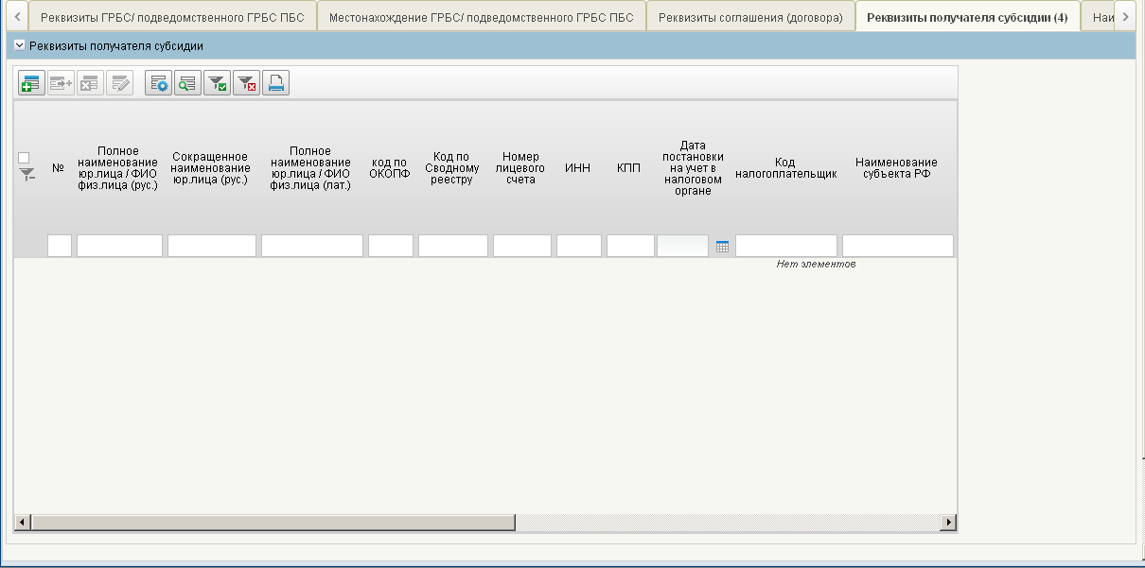
254. ЭФ документа «Сведения о соглашении», закладки «Основные атрибуты», вкладки «Реквизиты получателя субсидии (4)»
Перечень полей документа «Сведения о соглашении», закладки «Основные атрибуты», вкладки «Реквизиты получателя субсидии (4)» приведен в таблице 120.
120. Описание полей документа «Сведения о соглашении», закладки «Основные атрибуты», вкладки «Реквизиты получателя субсидии (4)»
Наименование поля | Описание поля
Полное наименование юр.лица / ФИО физ.лица (рус.) | Ввод значения вручную.
Сокращенное наименование юр.лица (рус.) | Ввод значения вручную.
Полное наименование юр.лица / ФИО физ.лица (лат.) | Ввод значения вручную.
Код по ОКОПФ | Ввод значения вручную.
Код по Сводному реестру | Доступен выбор из справочника «СРРПБС» (заполняется значением поля «код РУБП») и ввод вручную.
Номер лицевого счета | Доступен выбор из справочника «Информация о лицевом счете» (заполняется значением поля «Номер ЛС») и ввод вручную.
ИНН | Ввод значения вручную.
КПП | Ввод значения вручную.
Дата постановки на учет в налоговом органе | Ввод значения вручную.
Код налогоплательщика в стране регистрации или его аналог | Ввод значения вручную.
Наименование бюджета субъекта РФ, которому предоставляется межбюджетный трансферт | Ввод значения вручную.  ГРБС/ПБС: Доступен выбор из справочника «Бюджеты», (вставляется значения поля «Полное наименование бюджета»).  Реквизит обязательно заполняется для:  - соглашений с видом «123»;  - соглашений с видом «130», в случае предоставления межбюджетного трансферта (если хотя бы одной из строк в разбивке по КБК в 15 разряде указано значение «5»).  Для соглашений с видами «121» и «122» реквизит не заполняется.
Код территории субъекта РФ по ОКТМО, которому предоставляется межбюджетный трансферт | Ввод значения вручную.  ГРБС/ПБС: Доступен выбор из справочника «ОКТМО», (вставляется значения поля «код).  Реквизит обязательно заполняется для:  - соглашений с видом «123»;  - соглашений с видом «130», в случае предоставления межбюджетного трансферта (если хотя бы одной из строк в разбивке по КБК в 15 разряде указано значение «5»).  Для соглашений с видами «121» и «122» реквизит не заполняется.
Наименование субъекта РФ | Ввод значения вручную.
Кодовое обозначение субъекта РФ | Ввод значения вручную.
Страна регистрации иностранного юридического лица | Ввод значения вручную.
Код страны по ОКСМ | Ввод значения вручную.
Почтовый индекс | Ввод значения вручную.
Тип населенного пункта | Ввод значения вручную.
Код населенного пункта по ОКТМО | Ввод значения вручную.
Наименование населенного пункта | Ввод значения вручную.
Тип и наименование элемента планировочной структуры | Ввод значения вручную.
Тип и наименование объекта улично-дорожной сети | Ввод значения вручную.
Тип и цифровое или буквенное обозначение объекта адресации | Ввод значения вручную.
Наименование субъекта РФ для иност. юрлица | Ввод значения вручную.
Кодовое обозначение субъекта РФ для иност. юрлица | Ввод значения вручную.
Почтовый индекс для иност. юрлица | Ввод значения вручную.
Тип населенного пункта для иност. юрлица | Ввод значения вручную.
Код населенного пункта по ОКТМО для иност. юрлица | Ввод значения вручную.
Наименование населенного пункта для иност. юрлица | Ввод значения вручную.
Тип и наименование элемента планировочной структуры для иност. юрлица | Ввод значения вручную.
Тип и наименование объекта улично-дорожной сети для иност. юрлица | Ввод значения вручную.
Тип и цифровое или буквенное обозначение объекта адресации для иност. юрлица | Ввод значения вручную.
ЭФ документа «Сведения о соглашении», закладки «Основные атрибуты», вкладки «Наименования и значения показателей результативности использования субсидии, установленные соглашением» представлена на рисунке 255.
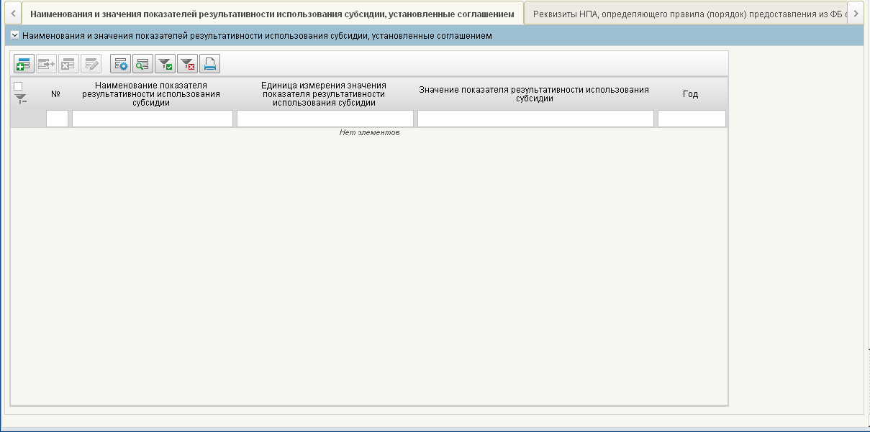
255. ЭФ документа «Сведения о соглашении», закладки «Основные атрибуты», вкладки «Наименования и значения показателей результативности использования субсидии, установленные соглашением»
Перечень полей документа «Сведения о соглашении», закладки «Основные атрибуты», вкладки «Наименования и значения показателей результативности использования субсидии, установленные соглашением» приведен в таблице 121.
121. Описание полей документа «Сведения о соглашении», закладки «Основные атрибуты», вкладки «Наименования и значения показателей результативности использования субсидии, установленные соглашением»
Наименование поля | Описание поля
Табличное поле «Наименования и значения показателей результативности использования субсидии, установленные соглашением»
Блок может заполняться только при указании в реквизите «Код вида» значения «123».
Блок обязательно заполняется при условии: «Код вида» + в 15, 16 разрядах КБК значение «52».
Если хотя бы одна строка в таблице указана, то для этой строки все поля таблицы обязательны
№ | Поле недоступно для ввода.  Автонумерация поля при создании строки, начиная с 1 до 999.
Наименование показателя результативности использования субсидии | Ввод значения вручную.
Единица измерения значения показателя результативности использования субсидии | Ввод значения вручную.  ГРБС/ПБС: Доступен выбор из справочника «ОКЕИ», (вставляется значения поля «код).
Значение показателя результативности использования субсидии | Ввод значения вручную.
Год | Ввод значения вручную.
ЭФ документа «Сведения о соглашении», закладки «Основные атрибуты», вкладки «Реквизиты НПА, определяющего правила (порядок) предоставления из ФБ субсидии, бюджетных инвестиций, МБТ, в соответствии с которым заключено соглашение (договор)» представлена на рисунке 256.
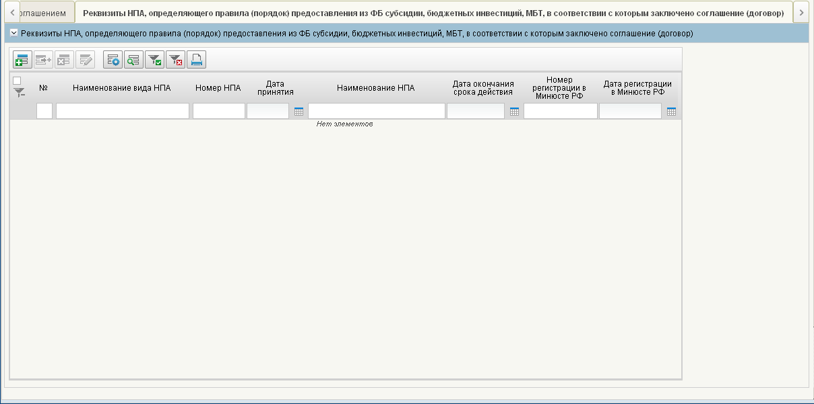
256. ЭФ документа «Сведения о соглашении», закладки «Основные атрибуты», вкладки «Реквизиты НПА, определяющего правила (порядок) предоставления из ФБ субсидии, бюджетных инвестиций, МБТ, в соответствии с которым заключено соглашение (договор)»
Перечень полей документа «Сведения о соглашении», закладки «Основные атрибуты», вкладки «Реквизиты НПА, определяющего правила (порядок) предоставления из ФБ субсидии, бюджетных инвестиций, МБТ, в соответствии с которым заключено соглашение (договор)» приведен в таблице 122.
122. Описание полей документа «Сведения о соглашении», закладки «Основные атрибуты», вкладки «Реквизиты НПА, определяющего правила (порядок) предоставления из ФБ субсидии, бюджетных инвестиций, МБТ, в соответствии с которым заключено соглашение (договор)»
Наименование поля | Описание поля
Табличное поле «Реквизиты НПА, определяющего правила (порядок) предоставления из ФБ субсидии, бюджетных инвестиций, МБТ, в соответствии с которым заключено соглашение (договор)».
Блок может заполняться только при указании в реквизите «Код вида» значения «121» или «123», иначе – не заполняется.
Если строка в таблицу добавлена, то осуществляются контроли на обязательность заполнения
Наименование вида НПА | Ввод значения вручную.
Номер НПА | Ввод значения вручную.
Дата принятия | Ввод значения вручную.
Наименование НПА | Ввод значения вручную.
Дата окончания срока действия | Ввод значения вручную.  При отсутствии указывается «01.01.2999».
Номер регистрации в Минюсте РФ | Ввод значения вручную.
Дата регистрации в Минюсте РФ | Ввод значения вручную.
ЭФ документа «Сведения о соглашении», закладки «График платежей» представлена на рисунке 257.
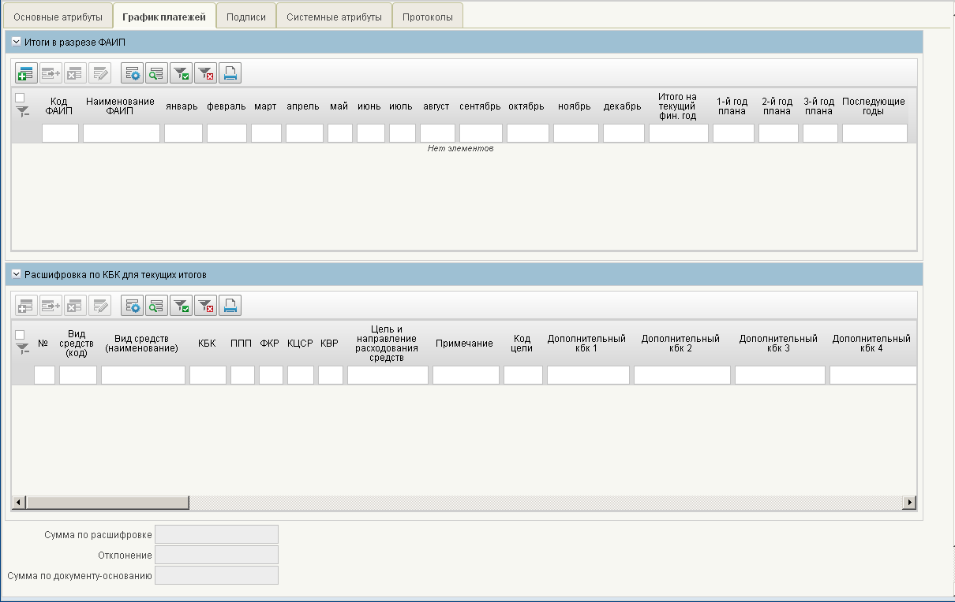
257. ЭФ документа «Сведения о соглашении», закладки «График платежей»
Перечень полей документа «Сведения о соглашении», закладки «График платежей» приведен в таблице 123.
123. Описание полей документа «Сведения о соглашении», закладки «График платежей»
Наименование поля | Описание поля
Группа полей «Итоги в разрезе ФАИП»
Код ФАИП | ГРБС/ПБС: Доступен выбор из справочника «ФАИП» (выводить только записи справочника, у которых «Код объекта ФАИП» заполнен и равен указанному значению в поле «Код ФАИП», а поле «Идентификатор этапа инвестирования по объекту ФАИП» пустое).  Ввод значения вручную.
Наименование ФАИП | ГРБС/ПБС: Заполняется автоматически на основании указанного значения в поле «Код ФАИП» из справочника «ФАИП» поля «Наименование ФАИП».  Ввод значения вручную.
Январь | Ввод значения вручную.
Февраль | Ввод значения вручную.
… | …
Декабрь | Ввод значения вручную.
Итого на текущий фин.год | Ввод значения вручную.
1-й год плана | Ввод значения вручную.
2-й год плана | Ввод значения вручную.
3-й год плана | Ввод значения вручную.
Последующие годы | Ввод значения вручную.
Группа полей «Расшифровка по КБК для текущих итогов»
Вид средств (код) | По умолчанию указывается значение – «10».  ГРБС/ПБС: Доступен выбор из справочника «Источники финансирования».  Список доступных значений ограничен записями с кодами: 10, 11.  Ввод значения вручную.
Вид средств (наименование) | ГРБС/ПБС: Заполняется автоматически на основании значения поля «Вид средств (код)» из справочника «Источники финансирования» поле «Наименование».  Ввод значения вручную.
КБК | ГРБС/ПБС: Доступен выбор из справочника «КБК».  Список доступных значений ограничен записями КБК типов: 10, 11, 12.  Ввод значения вручную.  Возможно заполнение по сегментам КБК: генерируется автоматически из заполненных значений по следующим сегментам:  ППП + ФКР + КЦСР + КВР.  Обязательно заполняется для видов соглашений 121, 123 и 130.
ППП | ГРБС/ПБС: Доступен выбор из справочника «Ведомства».  Ввод значения вручную.
ФКР | ГРБС/ПБС: Доступен выбор из справочника «Разделов/подразделов».  Ввод значения вручную.
КЦСР | ГРБС/ПБС: Доступен выбор из справочника «Целевые статьи».  Ввод значения вручную.
КВР | ГРБС/ПБС: Доступен выбор из справочника «Виды расходов».  Ввод значения вручную.
Цель и направление расходования средств | Ввод значения вручную.
Признак безусловности платежа | Выбор из списка допустимых значений:  - 0 – «безусловное»;  - 1 – «условное».
Примечание | Ввод значения вручную.
Аналитический код | ГРБС/ПБС: Доступен выбор из справочника «Цели субсидий/субвенций».  Ввод значения вручную.
Дополнительный КБК 1 | ГРБС/ПБС: Доступен выбор из справочника «Дополнение БК1».  Ввод значения вручную.
Дополнительный КБК 2 | ГРБС/ПБС: Доступен выбор из справочника «Дополнение БК2».  Ввод значения вручную.
Дополнительный КБК 3 | ГРБС/ПБС: Доступен выбор из справочника «Дополнение БК3».  Ввод значения вручную.
Дополнительный КБК 4 | ГРБС/ПБС: Доступен выбор из справочника «Дополнение БК4».  Ввод значения вручную.
Сумма исполненного обязательства прошлых лет | По умолчанию поле заполняется значением «0.00».  Может быть изменено вручную.
Сумма неисполненного обязательства прошлых лет | По умолчанию поле заполняется значением «0.00».  Может быть изменено вручную.
Итого на текущий фин.год | По умолчанию поле заполняется значением «0.00».  Может быть изменено вручную.
1-й год плана
2-й год плана
3-й год плана
Последующие годы
Январь
Февраль
…
Декабрь
Группа полей «Итоговые суммы»
Сумма по документу-основанию | Заполняется автоматически значением равным полю «Сумма субсидии в валюте».
Сумма по расшифровке | Значение рассчитывается автоматически как сумма всех строк по всем годам всех подитогов по кодам ФАИП.
Отклонение | Значение рассчитывается автоматически. Сравнивается значение, указанное в заголовке и сумма всех строк по всем годам. Значение выводится по модулю.
Для добавления строки в табличном поле «График платежей (Итоги в разрезе ФАИП)» (см. рис. 257) следует нажать на кнопку (Добавить новую строку). Откроется форма «Добавление записи» табличного поля «График платежей» (рис. 258).
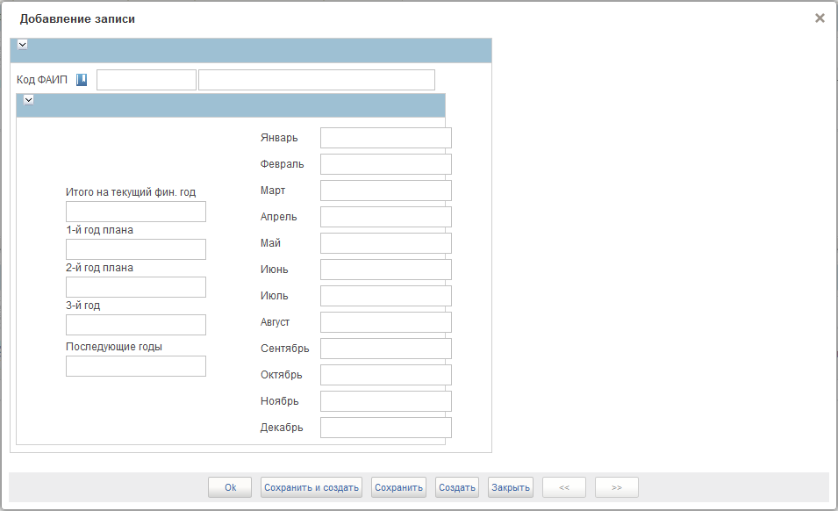
258. Форма «Добавление записи», табличного поля «Итоги в разрезе ФАИП»
Для добавления строки расшифровки в табличном поле «Расшифровка по КБК для текущих итогов» (см. рис. 257) следует нажать на кнопку (Добавить новую строку). Откроется форма «Добавление записи» табличного поля «Расшифровка для КБК для текущих итогов» (рис. 259).
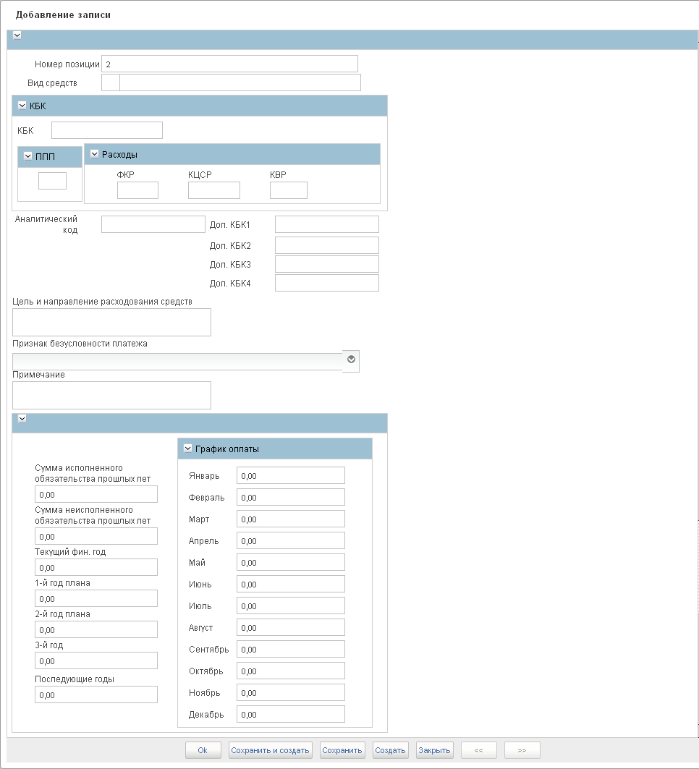
259. Форма «Добавление записи», табличного поля «Расшифровка по КБК для текущих итогов»
ЭФ документа «Сведения о соглашении», закладки «Подписи» представлена на рисунке 260.
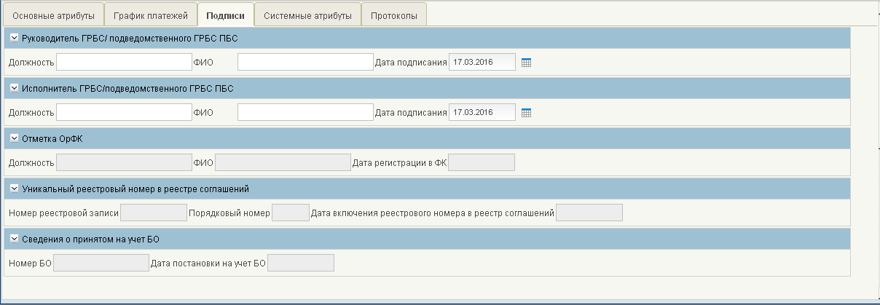
260. ЭФ документа «Сведения о соглашении», закладки «Подписи»
Перечень полей документа «Сведения о соглашении», закладки «Подписи» приведен в таблице 124.
124. Описание полей документа «Сведения о соглашении», закладки «Подписи»
Наименование поля | Описание поля
Группа полей «Руководитель ГРБС/ подведомственного ГРБС ПБС»
Должность | Заполняется автоматически при подписании ЭП данными подписанта.
ФИО | Заполняется автоматически при подписании ЭП данными подписанта.
Дата подписания | Заполняется автоматически при подписании ЭП данными подписанта.
Группа полей «Исполнитель ГРБС/подведомственного ГРБС ПБС»
Должность | ГРБС/ПБС: Заполняется автоматически на основании указанного значения в поле «ФИО ответственного исполнителя» из справочника «Сотрудники».  Ввод вручную.
ФИО | ГРБС/ПБС: Доступен выбор из справочника «Сотрудники».  Ввод вручную.
Дата подписания | ГРБС/ПБС: Заполняется по умолчанию значением текущей системной даты.  Выбор из системного календаря.  Ввод значения вручную.
Группа полей «Отметка ОрФК»
Должность | Импорт из Квитанции (синк РС9).
ФИО | Импорт из Квитанции (синк РС9).
Дата регистрации в ФК | Импорт из Квитанции (синк РС9).
Группа полей «Уникальный реестровый номер в реестре соглашений»
Номер реестровой записи | Импорт из Квитанции (синк РС9).
Порядковый номер | Импорт из Квитанции (синк РС9).
Дата включения реестрового номера в реестр соглашений | Импорт из Квитанции (синк РС9).
Группа полей «Сведения о принятом на учет БО»
Номер БО | Импорт из Квитанции (синк РС9).
Дата постановки на учет БО | Импорт из Квитанции (синк РС9).

Сведения об изменении соглашения
ЭД «Сведения об изменении соглашения» предназначен для обеспечения технологии ведения реестра соглашений (договоров) о предоставлении субсидий юридическим лицам, индивидуальным предпринимателям, физическим лицам – производителям товаров (работ, услуг) в прикладном программном обеспечении «Автоматизированная система Федерального казначейства».
Для внесения изменений в Реестре соглашений на АРМ ГРБС осуществляется импорт в ТФФ, ручной ввод документа «Сведения об изменении соглашения» или автоматизированное формирование из родительского документа «Сведения о соглашении», с указанием изменений в сведения о соглашении, соответствующих откату на актуальное состояние без учета информации из ошибочного документа.
Для работы с документами «Сведения об изменении соглашения» следует перейти в пункт меню «Документы – Регистрация и учет обязательств – Реестр соглашений – Сведения об изменении соглашения». Откроется ЭФ списка документов, представленная на рисунке 261.
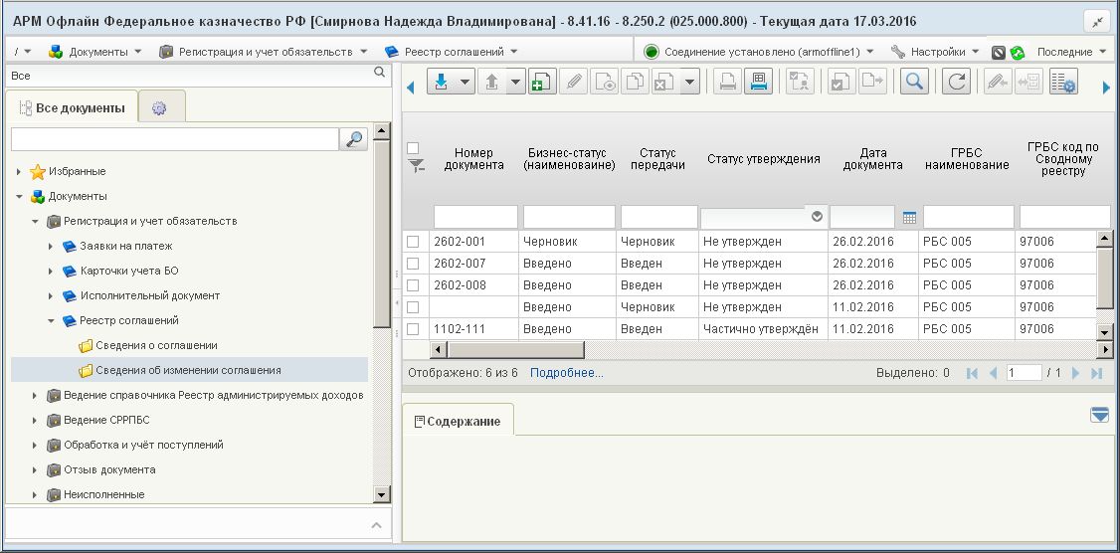
261. ЭФ списка документов «Сведения об изменении соглашения»

Доступные операции
На АРМ Офлайн доступны следующие операции над документом:
- ручной ввод;
- создание на основе РД;
- просмотр и редактирование;
- копирование и удаление;
- печать;
- подписание, просмотр и снятие ЭП;
- проверка ЭП;
- документарный контроль;
- экспорт в ППО OEBS АСФК и внешнюю систему;
- импорт из внешней системы (ООС).

Экранная форма документа
ЭФ документа «Сведения об изменении соглашения» представлена на рисунках 262-271. Форма содержит следующие закладки:
- «Основные атрибуты»;
- «Реквизиты ГРБС/ подведомственного ГРБС ПБС»;
- «Местонахождение ГРБС/ подведомственного ГРБС ПБС»;
- «Реквизиты соглашения (договора), НПА»;
- «Реквизиты получателя субсидии (4)»;
- «График платежей»;
- «Подписи»;
- «Системные атрибуты»;
- «Протоколы».
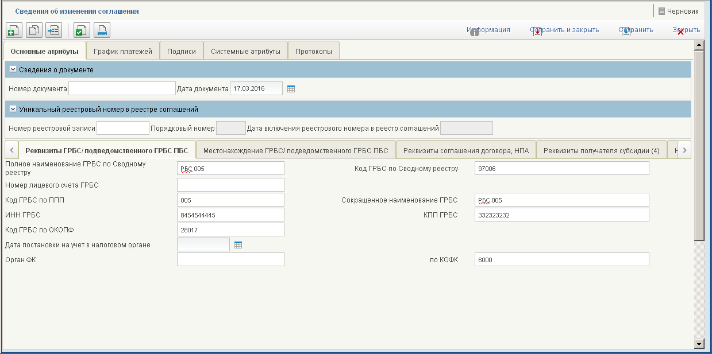
262. ЭФ документа «Сведения об изменении соглашения», закладки «Основные атрибуты», вкладки «Реквизиты ГРБС/ подведомственного ГРБС ПБС»
Перечень полей документа «Сведения об изменении соглашения», закладки «Основные атрибуты», вкладки «Реквизиты ГРБС/ подведомственного ГРБС ПБС» приведен в таблице 125.
125. Описание полей документа «Сведения об изменении соглашения», закладки «Основные атрибуты», вкладки «Реквизиты ГРБС/ подведомственного ГРБС ПБС»
Наименование поля | Описание поля
Группа полей «Сведения о документе»
Номер документа | ГРБС/ПБС: Ввод значения вручную.
Дата документа | ГРБС/ПБС: Заполняется по умолчанию значением текущей системной даты.  Выбор из системного календаря.  Ввод значения вручную.
Группа полей «Уникальный реестровый номер в реестре соглашений»
Номер реестровой записи | Вводится номер реестровой записи, присвоенный ранее в МОУ ФК изменяемому документу «Сведения о соглашении» или «Сведения об изменении соглашения», при включении в реестр соглашений.
Порядковый номер | Закрыто на редактирование.
Дата включения реестрового номера в реестр соглашений | Закрыто на редактирование.
Группа полей «Реквизиты ГРБС/ подведомственного ГРБС ПБС»
Полное наименование | При значении поля «Переход на СР» = 1:  Заполняется автоматически на основании указанного значения в поле «по Сводному реестру» (с учётом бюджета = «Федеральный бюджет» и кодом главы по БК = «кода по ППП») из справочника СР поля «Полное наименование».  При значении поля «Переход на СР» = 0:  Заполняется автоматически на основании указанного значения в поле «по Сводному реестру» (с учётом бюджета = «Федеральный бюджет» и ведомства = «кода по ППП») из справочника «СРРПБС» поля «Полное наименование».  Ввод значения вручную.
ГРБС по Сводному реестру | ГРБС/ПБС: Автоматически заполняется на основании системной константы «Код собственного БУ».  Доступен выбор из справочника «СРРПБС», заполняется значением поля «код РУБП» (с учётом бюджета = «Федеральный бюджет» и ведомства = «кода по ППП»).  Ввод значения вручную.
Сокращенное наименование ГРБС | При значении поля «Переход на СР» = 1:  Заполняется автоматически на основании указанного значения в поле «по Сводному реестру» (с учётом бюджета = «Федеральный бюджет» и кодом главы по БК = «кода по ППП») из справочника СР поля «Краткое наименование».  При значении поля «Переход на СР» = 0:  Заполняется автоматически на основании указанного значения в поле «по Сводному реестру» (с учётом бюджета = «Федеральный бюджет» и ведомства = «кода по ППП») из справочника «СРРПБС» поля «Краткое наименование».  Возможен ввод значения вручную.
ИНН ГРБС | При значении поля «Переход на СР» = 1:  Заполняется автоматически на основании указанного значения в поле «по Сводному реестру» (с учётом бюджета = «Федеральный бюджет» и кодом главы по БК = «кода по ППП») из справочника СР поля «ИНН».  При значении поля «Переход на СР» = 0:  Заполняется автоматически на основании указанного значения в поле «по Сводному реестру» (с учётом бюджета = «Федеральный бюджет» и ведомства = «кода по ППП») из справочника «СРРПБС» поля «ИНН».  Возможен ввод значения вручную.
КПП ГРБС | При значении поля «Переход на СР» = 1:  Заполняется автоматически на основании указанного значения в поле «по Сводному реестру» (с учётом бюджета = «Федеральный бюджет» и кодом главы по БК = «кода по ППП») из справочника СР поля «КПП».  При значении поля «Переход на СР» = 0:  Заполняется автоматически на основании указанного значения в поле «по Сводному реестру» (с учётом бюджета = «Федеральный бюджет» и ведомства = «кода по ППП») из справочника «СРРПБС» поля «КПП»;  Возможен ввод значения вручную.
Код ГРБС по ППП | При значении поля «Переход на СР» = 1:  ПБС: Заполняется значением кода главы по БК записи справочника СР, найденной на основании констант «Код собственного БУ» и «Код бюджета».  При изменении поля «по Сводному реестру» перезаполняется автоматически из справочника СР.  При значении поля «Переход на СР» = 0:  Автоматически заполняется на основании системной константы «Собственный код ведомства».  При изменении поля «по Сводному реестру» перезаполняется автоматически из справочника «СРРПБС» значением поля «Ведомство (код)» (с учётом бюджета = «Федеральный бюджет» и кода РУБП = «код по сводному реестру»).  Доступен выбор из справочника «Ведомства» (с учётом бюджета = «Федеральный бюджет»).  Возможен ввод значения вручную.
Код ГРБС по Сводному реестру | Автоматически заполняется на основании системной константы «Код собственного БУ».  Доступен выбор из справочника «СРРПБС», заполняется значением поля «код РУБП» (с учётом бюджета = «Федеральный бюджет» и ведомства = «кода по ППП») если дата документа меньше значения параметра «Дата завершения перехода на Сводный реестр», или из справочника СР, если значение поля «Переход на СР» равно 1.  Возможен ввод значения вручную.
Код ГРБС по ОКОПФ | При значении поля «Переход на СР» = 1:  Заполняется автоматически на основании указанного значения в поле «по Сводному реестру» (с учётом бюджета = «Федеральный бюджет» и кодом главы по БК = «кода по ППП») из справочника СР поля «ОКОПФ».  При значении поля «Переход на СР» = 0:  ГРБС/ПБС: Заполняется автоматически на основании указанного значения в поле «по Сводному реестру» (с учётом бюджета = «Федеральный бюджет» и ведомства = «кода по ППП») из справочника «СРРПБС» поля «ОКОПФ».  Доступен выбор из справочника «ОКОПФ».  Ввод значения вручную.
Номер лицевого счета ГРБС | Автоматически заполняется на основании кода системной константы «Код собственного БУ) из справочника «Информации о ЛС» значением поля «Номер ЛС».  При изменении поля «по Сводному реестру» перезаполняется автоматически на основании указанного значения из справочника «Информации о ЛС» значением поля «Номер ЛС» (с учётом бюджета = «Федеральный бюджет», ведомства = «кода по ППП», типа ЛС = «03» (если найдена одна актуальная запись 03 типа ЛС, иначе – поле очищается и значение выбирается из справочника «ИЛС»).  Возможен ввод значения вручную.  Доступен выбор из справочника «Информации о ЛС» с учётом фильтрации:  - бюджет = «Федеральный бюджет», код РУБП = «код по Сводному реестру», типа ЛС = «03»;  - бюджет = «Федеральный бюджет», тип ЛС = «14».  Если текущая организация является той, кому переданы полномочия по 14 л/с, указанному в поле «Номер лицевого счета» (т.е. в справочнике ЛС для указанного значения ЛС в блоке «Дополнительные реквизиты ЛС по переданным полномочиям» значение поля «Код клиента» = «Код собственного БУ»), то осуществляется перезаполнение следующих полей:  - «По сводному реестру» – кодом по РУБП организации-владельца 14 л/с (передавшей полномочия) по справочнику л/с (т.е. в справочнике ЛС для указанного значения ЛС значением поля «Код по Сводному Реестру»);  - «Полное наименование» – полным наименованием организации-владельца 14 л/с (передавшей полномочия) по справочнику СРРПБС (т.е. заполнять соответствующим наименованием значению «по Сводному реестру» из справочника СРРПБС с учётом значения бюджета = «Федеральный бюджет» и значения «Код ППП»);  - «Сокращенное наименование» – сокращенным наименованием организации-владельца 14 л/с (передавшей полномочия) по справочнику СРРПБС (т.е. заполнять соответствующим наименованием значению «по Сводному реестру» из справочника СРРПБС с учётом значения бюджета = «Федеральный бюджет» и значения «Код ППП»);  - «Код ППП» – кодом главы организации-владельца 14 л/с (передавшей полномочия) по справочнику СРРПБС (т.е. заполнять из справочника ЛС значением поля «Ведомство» блока полей «Информация о владельце счета по РУБП»);  - «ИНН организации» – ИНН организации-владельца 14 л/с (передавшей полномочия) по справочнику СРРПБС (т.е. заполнять соответствующим ИНН значению «по Сводному реестру» из справочника СРРПБС с учётом значения бюджета = «Федеральный бюджет» и значения «Код ППП»);  - «КПП организации» – КПП организации-владельца 14 л/с (передавшей полномочия) по справочнику СРРПБС (т.е. заполнять соответствующим КПП значению «по Сводному реестру» из справочника СРРПБС с учётом значения бюджета = «Федеральный бюджет» и значения «Код ППП»);  - «по ОКОПФ» – кодом ОКОПФ организации-владельца 14 л/с (передавшей полномочия) по справочнику СРРПБС (т.е. заполнять соответствующим ОКОПФ значению «по Сводному реестру» из справочника СРРПБС с учётом значения бюджета = «Федеральный бюджет» и значения «Код ППП»).
По КОФК | ГРБС/ПБС: Автоматически заполняется на основании системной константы собственного ТОФК «Код собственного ТОФК» (если соответствует маске xx00) или вышестоящего ТОФК «Код вышестоящего ТОФК» (если «Код собственного ТОФК» соответствует маске xxyy).  Доступен выбор из справочника «Органы ФК», заполняется значением поля «КОФК».  Ввод значения вручную.
Орган ФК | ГРБС/ПБС: Заполняется автоматически на основании указанного значения в поле «по КОФК» из справочника «Органы ФК» поля «Полное наименование».  Ввод значения вручную.
Дата постановки на учет в налоговом органе | Выбор из системного календаря.  Возможен ввод значения вручную.
ЭФ документа «Сведения об изменении соглашения», закладки «Основные атрибуты», вкладки «Местонахождение ГРБС/ подведомственного ГРБС ПБС» представлена на рисунке 263.
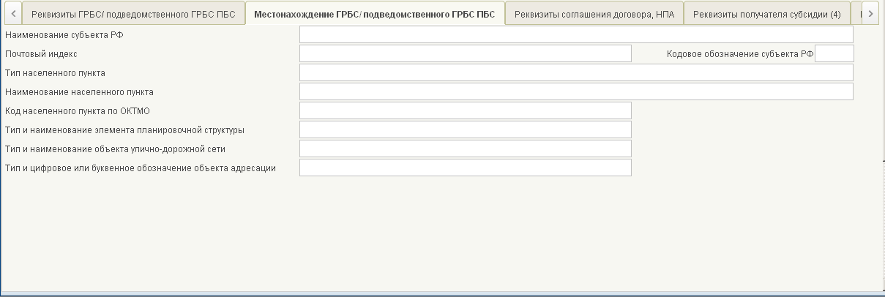
263. ЭФ документа «Сведения об изменении соглашения», закладки «Основные атрибуты», вкладки «Местонахождение ГРБС/ подведомственного ГРБС ПБС»
Перечень полей документа «Сведения об изменении соглашения», закладки «Основные атрибуты», вкладки «Местонахождение ГРБС/подведомственного ГРБС ПБС» приведен в таблице 126.
126. Описание полей документа «Сведения об изменении соглашения», закладки «Основные атрибуты», вкладки «Местонахождение ГРБС/ подведомственного ГРБС ПБС»
Наименование поля | Описание поля
Наименование субъекта РФ | ГРБС/ПБС: ввод значения вручную.
Кодовое обозначение субъекта РФ | ГРБС/ПБС: ввод значения вручную.
Почтовый индекс | ГРБС/ПБС: ввод значения вручную.
Тип населенного пункта | ГРБС/ПБС: ввод значения вручную.
Наименование населенного пункта | ГРБС/ПБС: ввод значения вручную.
Код населенного пункта по ОКТМО | ГРБС/ПБС: ввод значения вручную.
Тип и наименование элемента планировочной структуры | ГРБС/ПБС: ввод значения вручную.
Тип и наименование объекта улично-дорожной сети | ГРБС/ПБС: ввод значения вручную.
Тип и цифровое или буквенное обозначение объекта адресации | ГРБС/ПБС: ввод значения вручную.
ЭФ документа «Сведения об изменении соглашения», закладки «Основные атрибуты», вкладки «Реквизиты соглашения договора, НПА» представлена на рисунке 264.
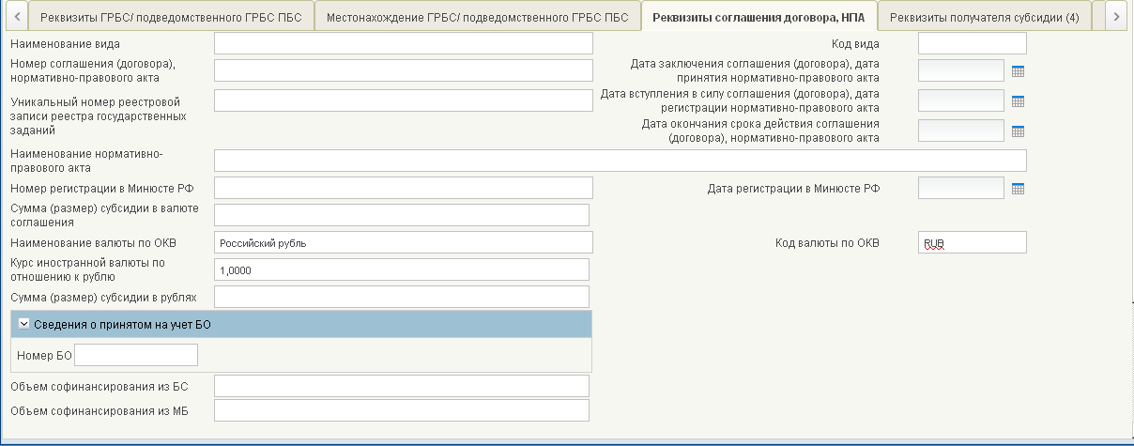
264. ЭФ документа «Сведения об изменении соглашения», закладки «Основные атрибуты», вкладки «Реквизиты соглашения договора, НПА»
Перечень полей документа «Сведения об изменении соглашения», закладки «Основные атрибуты», вкладки «Реквизиты соглашения договора, НПА» приведен в таблице 127.
127. Описание полей документа «Сведения об изменении соглашения», закладки «Основные атрибуты», вкладки «Реквизиты соглашения договора, НПА» (ввод значения вручную для АРМ ГРБС)
Наименование поля | Описание поля
Наименование вида | ГРБС/ПБС: Заполняется автоматически на основании указанного значения в поле «Код вида» из справочника «Виды соглашения» поля «Наименование».  Ввод значения вручную.
Код вида | Доступен выбор из справочника «Виды соглашений».  Ввод значения вручную.
Номер соглашения (договора), нормативно-правового акта | Ввод значения вручную.
Уникальный номер реестровой записи реестра государственных заданий | Ввод значения вручную.
Дата заключения соглашения (договора), дата принятия нормативно-правового акта | Ввод значения вручную.
Дата вступления в силу соглашения (договора), дата регистрации нормативно-правового акта | Ввод значения вручную.  Реквизит обязателен для заполнения при значениях «121», «122» и «123» реквизита «Код вида».
Дата окончания срока действия соглашения (договора), нормативно-правового акта | Ввод значения вручную.  Реквизит обязателен для заполнения при значениях «121», «122» и «123» реквизита «Код вида» (т.е. дата должна быть заполнена и отлична от 01.01.2999).
Наименование нормативно-правового акта | Ввод значения вручную.  Реквизит обязателен для заполнения только при значениях «130» реквизита «Код вида».
Номер регистрации в Минюсте РФ | Ввод значения вручную.  Реквизит может заполняться только при значениях «130» реквизита «Код вида».
Дата регистрации в Минюсте РФ | Ввод значения вручную.  Реквизит может заполняться только при значениях «130» реквизита «Код вида».
Сумма (размер) субсидии в валюте соглашения | Ввод значения вручную.
Код валюты по ОКВ | Значение по умолчанию – RUB.  Доступен выбор из справочника «Валюты», заполняется значением поля «Код».  Возможен ввод значения вручную.  Может быть указан как буквенный, так и цифровой код валюты (например, RUB или 643).
Наименование валюты по ОКВ | Заполняется автоматически на основании указанного значения в поле «Код валюты по ОКВ» из справочника «Валюты» поля «Наименование».  Возможен ввод значения вручную.
Курс иностранной валюты по отношению к рублю | ГРБС/ПБС: Значение по умолчанию – 1,00, при указании в поле «Код валюты по ОКВ» = RUB или 643.  Для Соглашений об изменении вида 121, 122 и 123 (значение поля «Код вида» = 121, 122 или 123) значение поля заполняется автоматически по справочнику «Курсы валют» (по буквенному и по цифровому коду) из поля «Курс (Начальная валюта – Конечная валюта)» (среди актуальных записей справочника на дату, указанную в реквизите документа «Дата документа» + в записи справочника «Конечная валюта» = значению «RUB» + в записи справочника «Тип курса» = «ЦБ РФ»).  При этом полученное значение курса из справочника округляется до 4-х разделителей в дробной части (например, 32,0399057868 до 32,0310).  Для Соглашений об изменении вида 130 (значение поля «Код вида» = 130) значение поля «Курс валюты» заполняется только вручную.  Ввод значения вручную.
Сумма (размер) субсидии в рублях | ГРБС/ПБС: Заполняется автоматически в результате расчёта: значение поля «Сумма субсидии в валюте»*значение поля «Курс валюты».  При пересчёте выполняется округление до 2-х знаков после запятой.  Ввод значения вручную.
Группа полей «Сведения о принятом на учет БО»
Номер БО | Ввод значения вручную.
Объем софинансирования из БС | Ввод значения вручную.  Реквизит заполняется только для соглашения вида «123», в случае предоставления межбюджетного трансферта в форме субсидии (если хотя бы одной из строк в разбивке по КБК в 15, 16 разрядах КБК указано значение «52»).
Объем софинансирования из МБ | Ввод значения вручную.  Реквизит заполняется только для соглашения вида «123», в случае предоставления межбюджетного трансферта в форме субсидии (если хотя бы одной из строк в разбивке по КБК в 15, 16 разрядах КБК указано значение «52»).
ЭФ документа «Сведения об изменении соглашения», закладки «Основные атрибуты», вкладки «Реквизиты получателя субсидии (4)» представлена на рисунке 265.
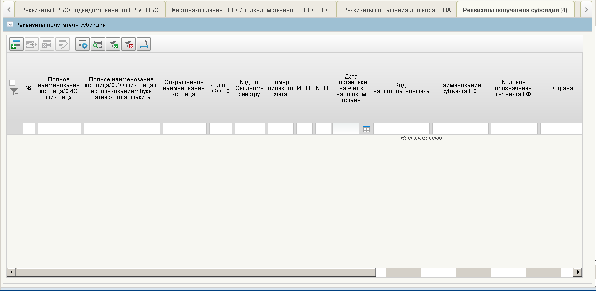
265. ЭФ документа «Сведения об изменении соглашения», закладки «Основные атрибуты», вкладки «Реквизиты получателя субсидии (4)»
Перечень полей документа «Сведения об изменении соглашения», закладки «Основные атрибуты», вкладки «Реквизиты получателя субсидии (4)» приведен в таблице 128.
128. Описание полей документа «Сведения об изменении соглашения», закладки «Основные атрибуты», вкладки «Реквизиты получателя субсидии (4)»
Наименование поля | Описание поля
Табличное поле «Реквизиты получателя субсидии (4)»
Полное наименование юридического лица / ФИО физического лица, на русском языке | Ввод значения вручную.
Сокращенное наименование юридического лица на русском языке | Ввод значения вручную.
Полное наименование юридического лица / ФИО физического лица с использованием букв латинского алфавита | Ввод значения вручную.
Код по ОКОПФ | Ввод значения вручную.
Код по Сводному реестру | Доступен выбор из справочника «СРРПБС» (заполняется значением поля «код РУБП») и ввод вручную.
Номер лицевого счета | Доступен выбор из справочника «Информация о лицевом счете» (заполняется значением поля «Номер ЛС») и ввод вручную.
ИНН | Ввод значения вручную.
КПП | Ввод значения вручную.
Дата постановки на учет в налоговом органе | Ввод значения вручную.
Код налогоплательщика в стране регистрации или его аналог | Ввод значения вручную.
Наименование бюджета субъекта РФ, которому предоставляется межбюджетный трансферт | Ввод значения вручную.  ГРБС/ПБС: Доступен выбор из справочника «Бюджеты», (вставляется значения поля «Полное наименование бюджета»).  Реквизит обязательно заполняется для:  - соглашений с видом «123»;  - соглашений с видом «130», в случае предоставления межбюджетного трансферта (если хотя бы одной из строк в разбивке по КБК в 15 разряде указано значение «5»).  Для соглашений с видами «121» и «122» реквизит не заполняется.
Код территории субъекта РФ по ОКТМО, которому предоставляется межбюджетный трансферт | Ввод значения вручную.  ГРБС/ПБС: Доступен выбор из справочника «ОКТМО», (вставляется значения поля «код).  Реквизит обязательно заполняется для:  - соглашений с видом «123»;  - соглашений с видом «130», в случае предоставления межбюджетного трансферта (если хотя бы одной из строк в разбивке по КБК в 15 разряде указано значение «5»).  Для соглашений с видами «121» и «122» реквизит не заполняется.
Наименование субъекта РФ | Ввод значения вручную.
Кодовое обозначение субъекта РФ | Ввод значения вручную.
Страна регистрации иностранного юридического лица | Ввод значения вручную.
Код страны по ОКСМ | Ввод значения вручную.
Почтовый индекс | Ввод значения вручную.
Тип населенного пункта | Ввод значения вручную.
Код населенного пункта по ОКТМО | Ввод значения вручную.
Наименование населенного пункта | Ввод значения вручную.
Тип и наименование элемента планировочной структуры | Ввод значения вручную.
Тип и наименование объекта улично-дорожной сети | Ввод значения вручную.
Тип и цифровое или буквенное обозначение объекта адресации | Ввод значения вручную.
Местопребывание иностранного юридического лица получателя субсидии (может дополнительно указываться только для иностранных юридических лиц) | -
Наименование субъекта РФ | Ввод значения вручную.
Кодовое обозначение субъекта РФ | Ввод значения вручную.
Почтовый индекс | Ввод значения вручную.
Тип населенного пункта | Ввод значения вручную.
Код населенного пункта по ОКТМО | Ввод значения вручную.
Наименование населенного пункта | Ввод значения вручную.
Тип и наименование элемента планировочной структуры | Ввод значения вручную.
Тип и наименование объекта улично-дорожной сети | Ввод значения вручную.
Тип и цифровое или буквенное обозначение объекта адресации | Ввод значения вручную.
ЭФ документа «Сведения об изменении соглашения», закладка «Основные атрибуты», вкладка «Наименования и значения показателей результативности использования субсидии, установленные соглашением» представлена на рисунке 266.
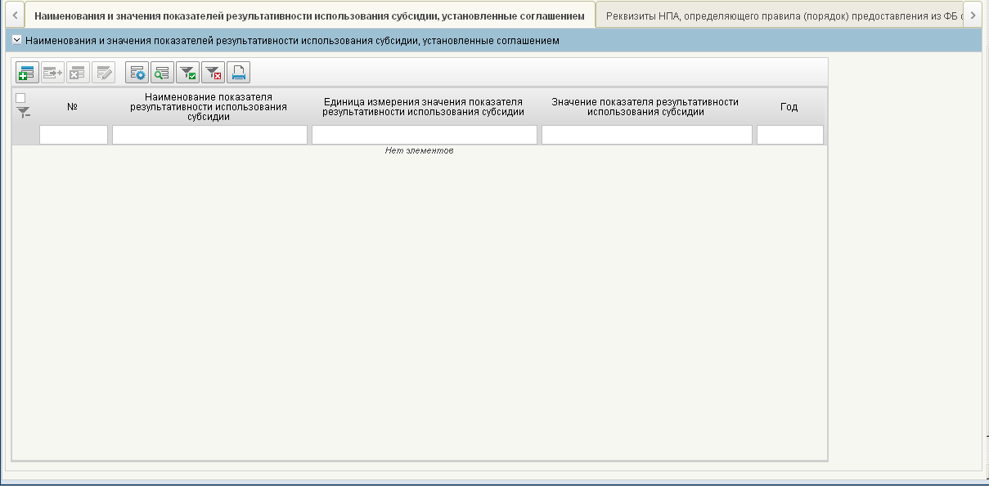
266. ЭФ документа «Сведения об изменении соглашения», закладки «Основные атрибуты», вкладки «Наименования и значения показателей результативности использования субсидии, установленные соглашением»
Перечень полей «Сведения об изменении соглашения», закладка «Основные атрибуты», вкладка «Наименования и значения показателей результативности использования субсидии, установленные соглашением» приведен в таблице 129.
129. Описание полей документа «Сведения об изменении соглашения», закладки «Основные атрибуты», вкладки «Наименования и значения показателей результативности использования субсидии, установленные соглашением»
Наименование поля | Описание поля
Группа полей «Наименования и значения показателей результативности использования субсидии, установленные соглашением».
Блок может заполняться только при указании в реквизите «Код вида» значения «123».
Блок обязательно заполняется при условии: «Код вида» + в 15, 16 разрядах КБК значение «52».
Если хотя бы одна строка в таблице указана, то для этой строки все поля таблицы обязательны.
№ | Поле недоступно для ввода.  Автонумерация поля при создании строки начиная с 1 до 999.
Наименование показателя результативности использования субсидии | Ввод значения вручную.
Единица измерения значения показателя результативности использования субсидии | Ввод значения вручную.  ГРБС/ПБС: Доступен выбор из справочника «ОКЕИ», (вставляется значения поля «код).
Значение показателя результативности использования субсидии | Ввод значения вручную.
Год | Ввод значения вручную.
ЭФ документа «Сведения о соглашении», закладка «Основные атрибуты», вкладка «Реквизиты НПА, определяющего правила (порядок) предоставления из ФБ субсидии, бюджетных инвестиций, МБТ, в соответствии с которым заключено соглашение (договор)» представлена на рисунке 267.
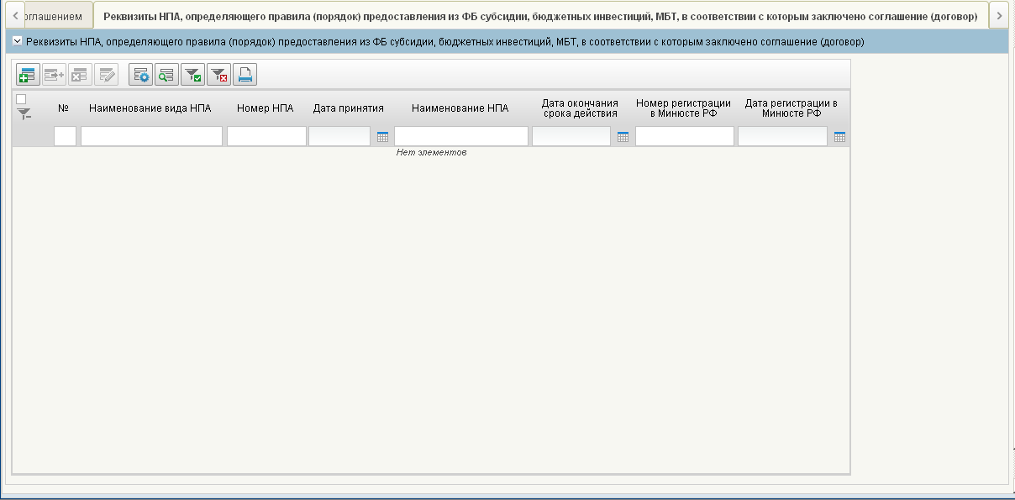
267. ЭФ документа «Сведения о соглашении», закладки «Основные атрибуты», вкладки «Реквизиты НПА, определяющего правила (порядок) предоставления из ФБ субсидии, бюджетных инвестиций, МБТ, в соответствии с которым заключено соглашение (договор)»
Перечень полей документа «Сведения о соглашении», закладка «Основные атрибуты», вкладка «Реквизиты НПА, определяющего правила (порядок) предоставления из ФБ субсидии, бюджетных инвестиций, МБТ, в соответствии с которым заключено соглашение (договор)» приведен в таблице 130.
130. Описание полей документа «Сведения о соглашении», закладки «Основные атрибуты», вкладки «Реквизиты НПА, определяющего правила (порядок) предоставления из ФБ субсидии, бюджетных инвестиций, МБТ, в соответствии с которым заключено соглашение (договор)»
Наименование поля | Описание поля
Табличное поле «Реквизиты НПА, определяющего правила (порядок) предоставления из ФБ субсидии, бюджетных инвестиций, МБТ, в соответствии с которым заключено соглашение (договор)».
Блок может заполняться только при указании в реквизите «Код вида» значения «121» или «123», иначе – не заполняется.
Наименование вида НПА | Ввод значения вручную.
Номер НПА | Ввод значения вручную.
Дата принятия | Ввод значения вручную.
Наименование НПА | Ввод значения вручную.
Дата окончания срока действия | Ввод значения вручную.  При отсутствии указывается «01.01.2999».
Номер регистрации в Минюсте РФ | Ввод значения вручную.
Дата регистрации в Минюсте РФ | Ввод значения вручную.
ЭФ документа «Сведения об изменении соглашения», закладки «График платежей» представлена на рисунке 268.
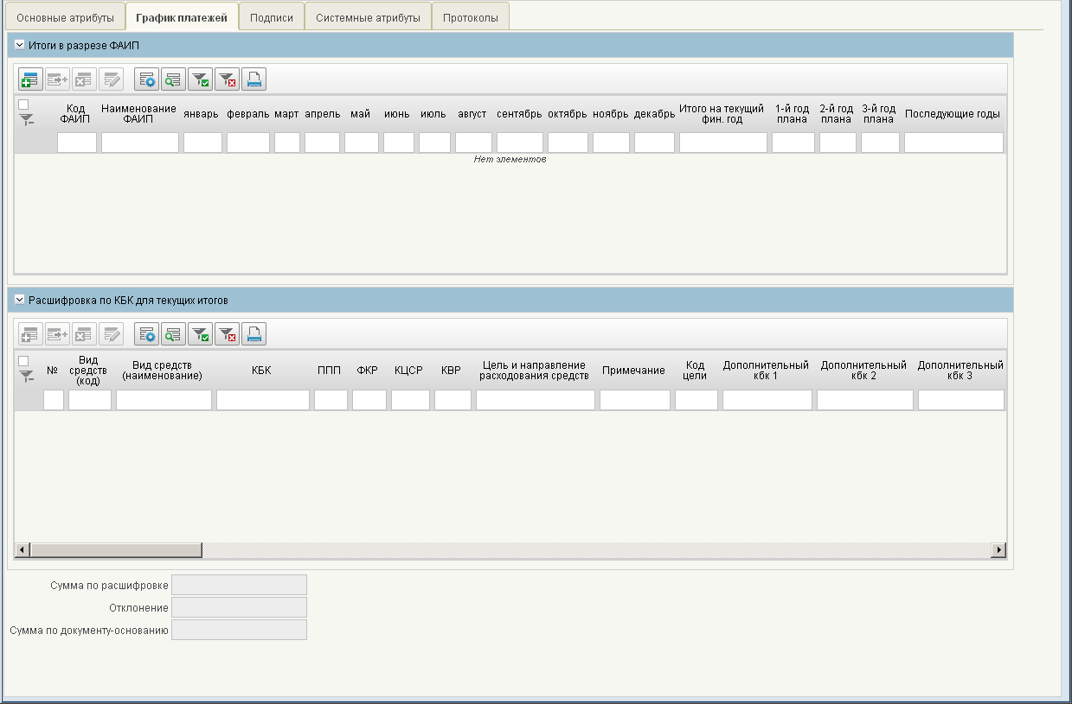
268. ЭФ документа «Сведения об изменении соглашения», закладки «График платежей»
Перечень полей документа «Сведения об изменении соглашения», закладки «График платежей» приведен в таблице 131.
131. Описание полей документа «Сведения об изменении соглашения», закладки «График платежей» (ввод значения вручную для АРМ ГРБС)
Наименование поля | Описание поля
Группа полей «Итоги в разрезе ФАИП»
Код ФАИП | ГРБС/ПБС: Доступен выбор из справочника «ФАИП» (выводить только записи справочника, у которых «Код объекта ФАИП» заполнен и равен указанному значению в поле «Код ФАИП», а поле «Идентификатор этапа инвестирования по объекту ФАИП» пустое).  Ввод значения вручную.
Наименование ФАИП | ГРБС/ПБС: Заполняется автоматически на основании указанного значения в поле «Код ФАИП» из справочника «ФАИП» поля «Наименование ФАИП».  Ввод значения вручную.
Январь | Ввод значения вручную.
Февраль | Ввод значения вручную.
… | …
Декабрь | Ввод значения вручную.
Итого на текущий фин.год | Ввод значения вручную.
1-й год плана | Ввод значения вручную.
2-й год плана | Ввод значения вручную.
3-й год плана | Ввод значения вручную.
Последующие годы | Ввод значения вручную.
Группа полей «Расшифровка по КБК для текущих итогов»
Вид средств (код) | По умолчанию указывается значение – «10».  ГРБС/ПБС: Доступен выбор из справочника «Источники финансирования».  Список доступных значений ограничен записями с кодами: 10, 11.  Ввод значения вручную.
Вид средств (наименование) | ГРБС/ПБС: Заполняется автоматически на основании значения поля «Вид средств (код)» из справочника «Источники финансирования» поле «Наименование».  Ввод значения вручную.
КБК | ГРБС/ПБС: Доступен выбор из справочника «КБК».  Список доступных значений ограничен записями КБК типов: 10, 11, 12.  Ввод значения вручную.  Возможно заполнение по сегментам КБК: генерируется автоматически из заполненных значений по следующим сегментам:  ППП+ ФКР+КЦСР+КВР.  Обязательно заполняется для видов соглашений 121, 123 и 130.
ППП | ГРБС/ПБС: Доступен выбор из справочника «Ведомства».  Ввод значения вручную.
ФКР | ГРБС/ПБС: Доступен выбор из справочника «Разделов/подразделов».  Ввод значения вручную.
КЦСР | ГРБС/ПБС: Доступен выбор из справочника «Целевые статьи».  Ввод значения вручную.
КВР | ГРБС/ПБС: Доступен выбор из справочника «Виды расходов».  Ввод значения вручную.
Цель и направление расходования средств | Ввод значения вручную.
Признак безусловности платежа | Выбор из списка допустимых значений:  - 0 – «безусловное»;  - 1 – «условное».
Примечание | Ввод значения вручную.
Аналитический код | Доступен выбор из справочника «Цели субсидий/субвенций».  Ввод значения вручную.
Дополнительный КБК 1 | ГРБС/ПБС: Доступен выбор из справочника «Дополнение БК1».  Ввод значения вручную.
Дополнительный КБК 2 | ГРБС/ПБС: Доступен выбор из справочника «Дополнение БК2».  Ввод значения вручную.
Дополнительный КБК 3 | ГРБС/ПБС: Доступен выбор из справочника «Дополнение БК3».  Ввод значения вручную.
Дополнительный КБК 4 | ГРБС/ПБС: Доступен выбор из справочника «Дополнение БК4».  Ввод значения вручную.
Сумма исполненного обязательства прошлых лет | По умолчанию поле заполняется значением «0.00».  Может быть изменено вручную.
Сумма неисполненного обязательства прошлых лет | По умолчанию поле заполняется значением «0.00».  Может быть изменено вручную.
Итого на текущий фин.год | По умолчанию поле заполняется значением «0.00».  Может быть изменено вручную.
1-й год плана
2-й год плана
3-й год плана
Последующие годы
Январь
Февраль
…
Декабрь
Группа полей «Итоговые суммы»
Сумма по документу-основанию | Заполняется автоматически значением равным полю «Сумма субсидии в валюте».
Сумма по расшифровке | Значение рассчитывается автоматически как сумма всех строк по всем годам всех подитогов по кодам ФАИП.
Отклонение | Значение рассчитывается автоматически. Сравнивается значение, указанное в заголовке и сумма всех строк по всем годам. Значение выводится по модулю.
Для добавления строки в табличное поле «Итоги в разрезе ФАИП» (см. рис. 268) следует нажать на кнопку (Добавить новую строку). Откроется форма «Добавление записи» табличного поля «Итоги в разрезе ФАИП» (рис. 269).
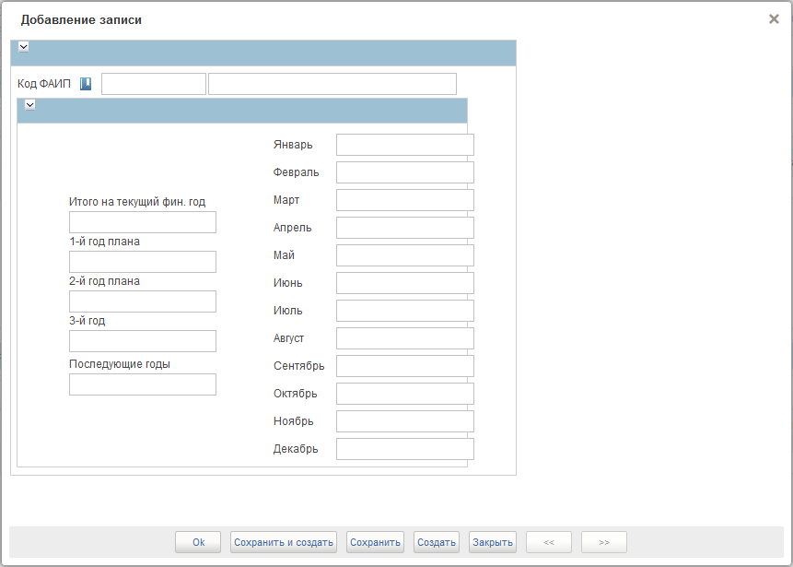
269. Форма «Добавление записи» табличного поля «Итоги в разрезе ФАИП»
Для добавления строки расшифровки в табличное поле «Расшифровка по КБК для текущих итогов» (см. рис. 268) следует нажать на кнопку (Добавить новую строку). Откроется форма «Добавление записи» табличного поля «Расшифровка для КБК для текущих итогов» (рис. 270).
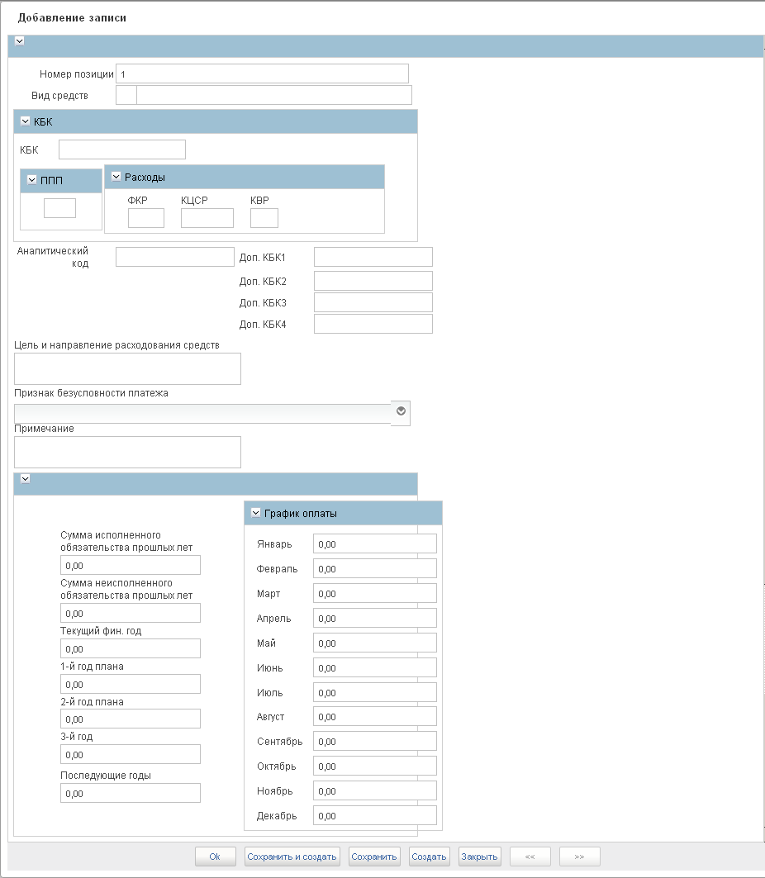
270. Форма «Добавление записи» табличного поля «Расшифровка по КБК для текущих итогов»
ЭФ документа «Сведения об изменении соглашения», закладки «Подписи» представлена на рисунке 271.
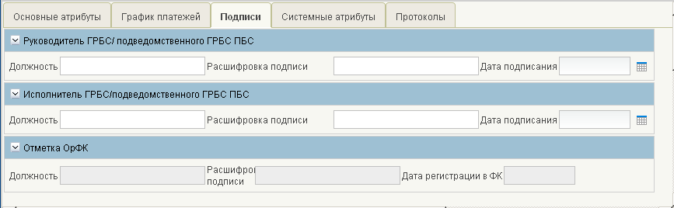
271. ЭФ документа «Сведения об изменении соглашения», закладки «Подписи»
Перечень полей документа «Сведения об изменении соглашения», закладки «Подписи» приведен в таблице 132.
132. Описание полей документа «Сведения об изменении соглашения», закладки «Подписи»
Наименование поля | Описание поля
Группа полей «Руководитель ГРБС/ подведомственного ГРБС ПБС»
Должность | Заполняется автоматически при подписании ЭП данными подписанта.
Расшифровка подписи | Заполняется автоматически при подписании ЭП данными подписанта.
Дата подписания | Заполняется автоматически при подписании ЭП данными подписанта.
Группа полей «Исполнитель ГРБС/подведомственного ГРБС ПБС»
Должность | Выбирается из списка сотрудников, либо вводится вручную.
Расшифровка подписи | Значение подтягивается автоматически из списка сотрудников после заполнения поля «Руководитель (уполномоченное им лицо): должность».  Значение выбирается из списка сотрудников.  Значение вводится вручную.
Дата подписания | Значение вводится вручную или выбирается из системного календаря.
Группа полей «Отметка ОрФК. Ответственный исполнитель»
Должность | Закрыто на редактирование.  Значение передается из ППО OEBS АСФК.
Расшифровка подписи
Дата регистрации в ФК

Группа документов «Ведение справочника «Реестр администрируемых доходов»

Реестр администрируемых доходов
ГАДБ (АДБ с полномочиями ГАДБ) представляют в ОрФК по месту своего обслуживания в электронном виде документ «Реестр администрируемых доходов», содержащий перечень КБК доходов и АДБ, наделенных полномочиями по администрированию доходов по указанным КБК в соответствии с правовым актом о наделении полномочиями АДБ. ОрФК осуществляет проверку документа и в зависимости от ее результата принимает документ либо возвращает ГАДБ (АДБ с полномочиями ГАДБ) с указанием причины возврата. Принятые от ГАДБ (АДБ с полномочиями ГАДБ) ФБ, бюджетов ГВФ РФ, БС, МБ, бюджетов ТГВФ в МОУ ФК/УФК документы «Реестр администрируемых доходов» загружаются в ППО АСФК и доводятся до всех ОрФК.
В ППО АСФК обеспечивается следующий порядок предоставления и обработки документа «Реестр администрируемых доходов» и ведения справочника «Реестр администрируемых доходов»:
- Документ «Реестр администрируемых доходов» формируется либо импортируется ГАДБ, АДБ с полномочиями ГАДБ на клиентском АРМ ППО СУФД АСФК (АРМ ГРБС, АРМ АДБ), подписывается ЭП и передается в ППО OEBS АСФК.
- Если ГАДБ, АДБ с полномочиями ГАДБ обслуживаются в ОФК, работающем с использованием АРМ ОФК Off-line, то Реестр АП импортируется в ППО СУФД АСФК, подписывается ЭП специалиста ОФК, работающего с использованием АРМ ОФК Off-line и передается в ППО OEBS АСФК.
- Если взаимодействие ГАДБ, АДБ с полномочиями ГАДБ с ОрФК осуществляется посредством ППО «СЭД», то сформированный клиентом документ «Реестр АП» передается в ППО OEBS АСФК через систему сопряжения.
- Документ «Реестр администрируемых доходов» проверяется в ППО OEBS АСФК на уровне УФК либо МОУ ФК (если ГАДБ обслуживается в МОУ ФК).
- В случае если контроль пройден, документ регистрируется. Если не пройден – формируется ЭД «Уведомление (протокол)», который доводится до ГАДБ (до клиентского АРМ ППО СУФД АСФК, либо выгружается в каталог взаимодействия с ППО «СЭД»), документ отражается в Журнале регистрации неисполненных документов.
- Обработанный документ передается на уровень МОУ ФК для формирования централизованного справочника, содержащего данные реестров администрируемых платежей по всем бюджетам.
- На уровне МОУ ФК запускается функция исполнения документа «Реестр администрируемых доходов», в процессе которого осуществляется формирование данных справочника «Реестры администрируемых платежей». Измененные / добавленные в процессе выполнения операции записи справочника рассылаются средствами ППО АСФК во все УФК.
Для работы с документами «Реестр администрируемых доходов» следует перейти в пункт меню «Документы – Ведение справочника Реестр администрируемых доходов» – Реестр администрируемых доходов». Откроется ЭФ списка документов, представленная на рисунке 272.
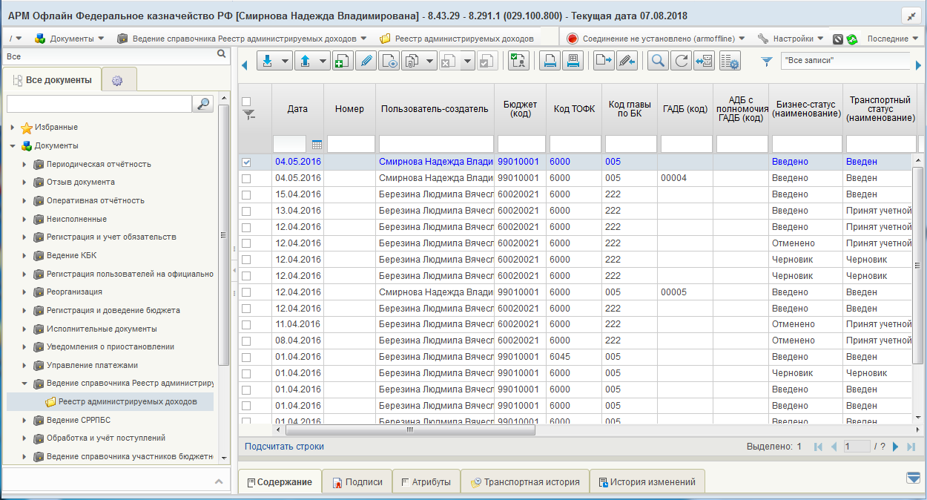
272. ЭФ списка документов «Реестр администрируемых доходов»

Доступные операции
На АРМ Офлайн (АДБ, ГРБС) доступны следующие операции над документом:
- ручной ввод;
- просмотр и редактирование;
- копирование и удаление;
- печать;
- подписание, проверка и удаление ЭП;
- документарный контроль;
- экспорт в ППО OEBS АСФК и внешнюю систему.
- импорт из внешней системы.

Экранная форма документа
ЭФ документа «Реестр администрируемых доходов» представлена на рисунках 273, 275, 276. Форма содержит следующие закладки:
- «Документ»:
- «Общая информация»;
- «Реквизиты подписей»;
- «Реквизиты подписей (отметка ОРФК)»;
- «Протоколы».
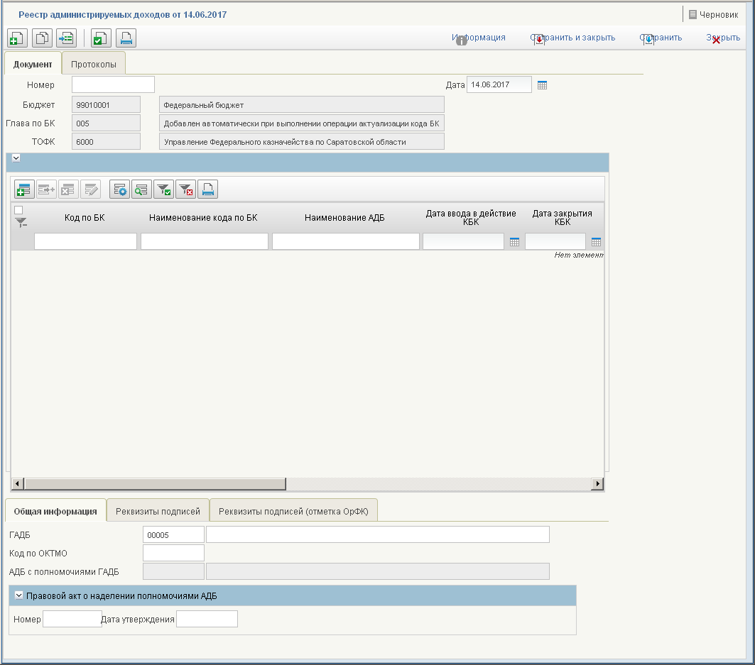
273. ЭФ документа «Реестр администрируемых доходов», закладки «Общая информация»
Перечень полей документа «Реестр администрируемых доходов», закладки «Общая информация» приведен в таблице 133.
133. Описание полей документа «Реестр администрируемых доходов», закладки «Общая информация»
Наименование поля | Описание поля
Дата | Дата документа.  Заполняется автоматически значением текущей системной даты.  Может быть изменено пользователем вручную, либо выбором значения из системного календаря.
Номер | Номер документа.  Значение рассчитывается автоматически на основании настроек для текущего типа документа в справочнике «Параметры автонумерации документов». Может быть заполнено вручную.  Для ОФК off-line заполняется вручную.
Бюджет | Код и наименование бюджета.  Код заполняется автоматически значением системной константы «Код бюджета».  Наименование заполняется автоматически из справочника «Бюджеты» в соответствии со значением поля «Бюджет (код)».
Глава по БК | Код и наименование главы ГАДБ по бюджетной классификации РФ.  Код заполняется автоматически значением системной константы «Собственный код ведомства».  Наименование заполняется автоматически из справочника «Ведомства» в соответствии со значением поля «Глава по БК (код)».
ТОФК | Код и наименование ОрФК.  Код заполняется автоматически значением системной константы «Код собственного ТОФК», если код ОрФК не относится к уровню ОФК, иначе из «Код вышестоящего ТОФК».  Наименование заполняется автоматически из справочника «Органы ФК» в соответствии со значением поля «ТОФК (код)».
Код по БК | Заполняется пользователем вручную или выбором из справочника «КБК (доходы)».  При заполнении вручную из справочника предлагаются для выбора записи актуальные:  - на дату, указанную в реквизите «Дата ввода в действие КБК» (при ее наличии);  - на дату, указанную в реквизите «Дата закрытия КБК» (при ее наличии);  - на системную дату (при отсутствии реквизитов «Дата ввода в действие КБК», «Дата закрытия КБК»).  Выбор ограничен кодами по БК, в которых первые три знака соответствуют значению поля «Код главы по БК», а также:  - для бюджета уровня «2» или «3» (4-й символ кода бюджета) – по значению, указанному в поле «Бюджет»;  - для бюджета уровня «1» или «4» – по значению «Федеральный бюджет» (99010001);  - для бюджета уровня «5» – по значению, указанному в поле «Бюджет» и «Федеральный бюджет» (99010001).
Наименование кода по БК | Заполняется автоматически из справочника «КБК» в соответствии со значениями полей «Код по БК» и «Бюджет (код)».  Может быть изменено пользователем вручную.
Наименование АДБ | Заполняется пользователем вручную или выбором из справочников:  - РУБП/ПУБП в зависимости от бюджета, указанного в поле «Бюджет (код)», если дата документа меньше значения параметра «Дата завершения перехода на Сводный реестр», то доступен выбор из справочника, ограничен записями, в которых значение поля «Код главы» соответствует значению, указанному в поле «Глава по БК» документа, а также значением поля «Бюджет».  - СР в зависимости от бюджета, указанного в поле «Бюджет (код)».  Выбор из справочника ограничен значением поля «Бюджет».
Дата ввода в действие КБК | Заполняется пользователем вручную. При вводе удаляется значение поля «Дата закрытия КБК» (при его наличии).
Дата закрытия КБК | Заполняется пользователем вручную. При вводе удаляется значение поля «Дата ввода в действие КБК» (при его наличии).
ИНН АДБ | Заполняется пользователем вручную или автоматически:  - Если дата документа меньше значения параметра «Дата завершения перехода на Сводный реестр» и в СР по полям «бюджет (код)» и «Наименование АДБ» (по наименование смотреть в СР записи по полям «Полное наименование», «Сокращенное наименование», «Краткое наименование (не предусмотренное учредительными документами)», «Дополнительное наименование (полное)», «Дополнительное наименование (сокращенное)» не найдена актуальная запись, то из справочника «Дополнение к СРРПБС» при заполнении поля «Наименование АДБ».  - Если дата документа равна или больше значения параметра «Дата завершения перехода на Сводный реестр» и в СР по полям «бюджет (код)» и «Наименование АДБ» (по наименование смотреть в СР записи по полям «Полное наименование», «Сокращенное наименование», «Краткое наименование (не предусмотренное учредительными документами)», «Дополнительное наименование (полное)», «Дополнительное наименование (сокращенное)» найдена актуальная запись, то из справочника СР при заполнении поля «Наименование АДБ».
КПП АДБ | Заполняется пользователем вручную или автоматически:  - Если дата документа меньше значения параметра «Дата завершения перехода на Сводный реестр» и в СР по полям «бюджет (код)» и «Наименование АДБ» (по наименование смотреть в СР записи по полям «Полное наименование», «Сокращенное наименование», «Краткое наименование (не предусмотренное учредительными документами)», «Дополнительное наименование (полное)», «Дополнительное наименование (сокращенное)» не найдена актуальная запись, то из справочника «Дополнение к СРРПБС» при заполнении поля «Наименование АДБ».  - Если дата документа равна или больше значения параметра «Дата завершения перехода на Сводный реестр» и в СР по полям «бюджет (код)» и «Наименование АДБ» (по наименование смотреть в СР записи по полям «Полное наименование», «Сокращенное наименование», «Краткое наименование (не предусмотренное учредительными документами)», «Дополнительное наименование (полное)», «Дополнительное наименование (сокращенное)» найдена актуальная запись, то из справочника СР при заполнении поля «Наименование АДБ».
Бюджетные полномочия по зачету | Значение по умолчанию – «N».  Может принимать значения:  - «Y» – есть бюджетные полномочия;  - «N» – нет бюджетных полномочий.
Бюджетные полномочия по возврату | Значение по умолчанию – «N».  Может принимать значения:  - «Y» – есть бюджетные полномочия;  - «N» – нет бюджетных полномочий.
Наименование зак.акта | Наименование законодательного акта.  Заполняется пользователем вручную.
Дата зак. Акта | Дата законодательного акта.  Заполняется пользователем вручную или из системного календаря.
Номер зак. Акта | Номер законодательного акта.  Заполняется пользователем вручную.
Закладка «Общая информация»
ГАДБ (код) | АРМ ГРБС: Если бюджет принимает значение «Федеральный бюджет», то поле заполняется автоматически значением системной константы «Код собственного БУ», иначе – поле автоматически не заполняется.  АРМ АДБ:  - При значении поля «Переход на СР» = 0 проверяется роль текущей организации:  - если для организации соответствующей системной константе «Код собственного БУ» с учетом бюджета по справочнику РУБП/ПУБП в качестве вышестоящей организации указано «00000» (пять нулей) либо пусто, то роль соответствует «ГРБС» и в этом случае поле заполняется значением системной константы «Код собственного БУ»;  - иначе роль определяется как «АДБ с полномочиями ГАДБ» и поле заполняется значением, соответствующим коду ГАДБ, составленному по правилу «00» + «Код ведомства из «Собственный код ведомства» для ФБ значение пустое, для прочих бюджетов по справочникам РУБП/ПУБП может быть указан код вышестоящей организации.  Если бюджет принимает значение отличное от «Федеральный бюджет», то поле автоматически не заполняется (только наименование).  - При значении поля «Переход на СР» = 1 проверяется роль текущей организации:  - если для организации соответствующей системной константе «Код собственного БУ» с учетом бюджета по справочнику СР в качестве вышестоящей организации указано пусто, то роль соответствует «ГРБС» и в этом случае поле заполняется значением системной константы «Код собственного БУ»;  - иначе роль определяется как «АДБ с полномочиями ГАДБ» и поле заполняется значением, соответствующим коду ГАДБ, составленному из по правилу «00» + «Код ведомства из «Собственный код ведомства» для ФБ или пустое значение для прочих бюджетов по справочнику СР, может быть указан код вышестоящей организации.  Если бюджет принимает значение отличное от «Федеральный бюджет», то поле автоматически не заполняется (только наименование).  Может быть изменено пользователем вручную.
ГАДБ (наименование) | Полное наименование ГАДБ.  АРМ ГРБС:  - При значении поля «Переход на СР» = 0 заполняется автоматически из справочника РУБП/ПУБП в соответствии с системной константой «Код собственного БУ» (с учетом бюджета).  - При значении поля «Переход на СР» = 1 заполняется автоматически полным наименование из записи справочника СР, найденной на основании констант «Код собственного БУ» и «Код бюджета».  АРМ АДБ:  - При значении поля «Переход на СР» = 0 заполняется автоматически из справочника РУБП/ПУБП значением соответствующим определенному значению для поля «ГАДБ (код)».  - При значении поля «Переход на СР» = 1 заполняется автоматически из справочника СР значением соответствующим определенному значению для поля «ГАДБ (код)».  Может быть изменено пользователем вручную.  Может быть изменено путем выбора из справочников:  - РУБП/ПУБП, если дата документа меньше значения параметра «Дата завершения перехода на Сводный реестр» и значение поля «Переход на СР» = 0. Список значений ограничен значениями полей «Бюджет» и «Глава по БК».  - СР, если значение поля «Переход на СР» = 1 или дата документа равна или больше значения параметра «Дата завершения перехода на Сводный реестр», в зависимости от бюджета, указанного в поле «Бюджет (код)».  Выбор из справочника ограничен значением поля «Бюджет».
Код по ОКТМО | Заполняется автоматически значением кода по ОКТМО по коду бюджета в соответствии со справочником «Бюджеты».
АДБ с полномочиями ГАДБ (наименование) | Полное наименование АДБ с полномочиями ГАДБ.  АРМ ГРБС: поле не заполняется.  АРМ АДБ:  - При значении поля «Переход на СР» = 0:  Заполняется автоматически из справочника РУБП/ПУБП значением соответствующим определенному значению для поля «АДБ с полномочиями ГАДБ (код)».  Может быть изменено вручную или выбором из справочника РУБП/ПУБП, при этом если поле «Бюджет» принимает значение отличное от «Федеральный бюджет», то поле «АДБ с полномочиями ГАДБ (код)» не заполняется.  - При значении поля «Переход на СР» = 1:  Заполняется автоматически из справочника СР значением соответствующим определенному значению для поля «АДБ с полномочиями ГАДБ (код)».  Может быть изменено вручную или выбором из справочника СР, при этом если поле «Бюджет» принимает значение отличное от «Федеральный бюджет», то поле «АДБ с полномочиями ГАДБ (код)» не заполняется.
Закладка «Общая информация», группа полей «Правовой акт о наделении полномочиями АДБ»
Номер | Номер правового акта.  Заполняется пользователем вручную.
Дата утверждения | Дата утверждения правового акта.  Заполняется пользователем вручную.
Для добавления записи в табличное поле заголовочной части документа «Реестр администрируемых доходов» следует нажать на кнопку (Добавить новую строку) и заполнить поля открывшейся формы (рис. 274), приведенные в таблице 133.
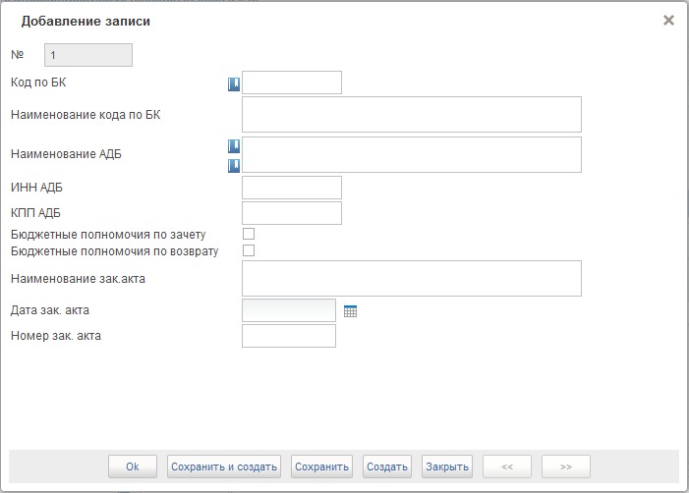
274. ЭФ добавления записи
ЭФ документа «Реестр администрируемых доходов», закладки «Реквизиты подписей» представлена на рисунке 275.
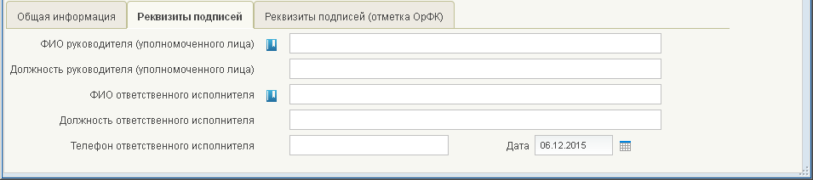
275. ЭФ документа «Реестр администрируемых доходов», закладки «Реквизиты подписей»
Перечень полей документа «Реестр администрируемых доходов», закладки «Реквизиты подписей» приведен в таблице 134.
134. Описание полей документа «Реестр администрируемых доходов», закладки «Реквизиты подписей»
Наименование поля | Описание поля
ФИО руководителя (уполномоченного лица) | Заполняется автоматически при подписании ЭП данными подписанта.
Должность руководителя (уполномоченного лица) | Заполняется автоматически при подписании ЭП данными подписанта.
ФИО ответственного исполнителя | Заполняется автоматически на основании настроек профиля пользователя.  Возможен выбор из справочника «Сотрудники» (с автоматическим заполнением полей «Должность ответственного исполнителя» и «Телефон ответственного исполнителя»).  Может быть отредактировано пользователем вручную.
Должность ответственного исполнителя | Заполняется соответствующим значением из справочника «Сотрудники» значению поля «ФИО ответственного исполнителя».  Может быть отредактировано пользователем вручную.
Телефон ответственного исполнителя | Заполняется соответствующим значением из справочника «Сотрудники» значению поля «ФИО ответственного исполнителя».  Может быть отредактировано пользователем вручную.
Дата | Дата подписания документа.  Заполняется автоматически при подписании ЭП данными подписанта.
ЭФ документа «Реестр администрируемых доходов», закладки «Реквизиты подписей (отметка ОРФК)» представлена на рисунке 276.
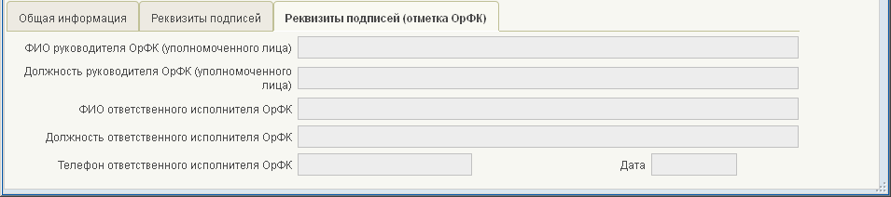
276. ЭФ документа «Реестр администрируемых доходов», закладки «Реквизиты подписей (отметка ОрФК)»
Перечень полей документа «Реестр администрируемых доходов», закладки «Реквизиты подписей (отметка ОрФК)» приведен в таблице 135.
135. Описание полей документа «Реестр администрируемых доходов», закладки «Реквизиты подписей (отметка ОрФК)»
Наименование поля | Описание поля
ФИО руководителя ОрФК (уполномоченного лица) | Значение передается из ППО OEBS АСФК.
Должность руководителя ОрФК (уполномоченного лица) | Значение передается из ППО OEBS АСФК.
ФИО ответственного исполнителя ОрФК | Значение передается из ППО OEBS АСФК.
Должность ответственного исполнителя ОрФК | Значение передается из ППО OEBS АСФК.
Телефон ответственного исполнителя ОрФК | Значение передается из ППО OEBS АСФК.
Дата | Дата подписания документа в ОрФК.  Значение передается из ППО OEBS АСФК.

Группа документов «Сведения об осуществлении операций со средствами во временном распоряжении»

Сведения об осуществлении операций со средствами во временном распоряжении
Получатели средств федерального бюджета в электронной форме направляют в ТОФК документ «Сведения об осуществлении операций со средствами во временном распоряжении» (далее – Сведения). Документ предоставляется клиентом, л/с которого обслуживается в открытом контуре – в открытый контур посредством СУФД, клиентом, л/с которого обслуживается в закрытом контуре – в закрытый контур в соответствии с требованиями, предъявляемыми к документам, содержащим сведения, относящиеся к государственной тайне.
Для работы с документами «Сведения об осуществлении операций со средствами во временном распоряжении» следует перейти в пункт меню «Документы – Сведения об осуществлении операций со средствами во временном распоряжении – Сведения об осуществлении операций со средствами во временном распоряжении». Откроется ЭФ списка документов, представленная на рисунке 277.
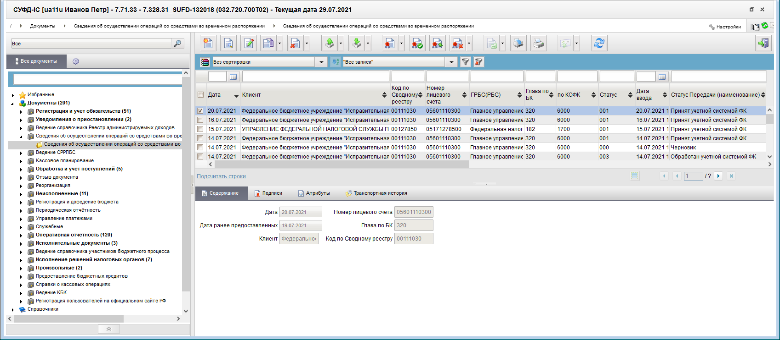
277. ЭФ списка документов «Сведения об осуществлении операций со средствами во временном распоряжении»
На АРМ Офлайн (ПБС) доступны следующие операции над документом:
- Для исходящих документов:
- ввод вручную;
- просмотр и редактирование;
- удаление;
- подписание;
- печать;
- передача в ППО OEBS АСФК.
- импорт из внешней системы;
- выгрузка в ППО OEBS АСФК.

Экранная форма документа
ЭФ документа «Сведения об осуществлении операций со средствами во временном распоряжении» представлена на рисунке 281. Форма содержит следующие закладки:
- «Документ»;
- «Подписи»;
- «Системные атрибуты».
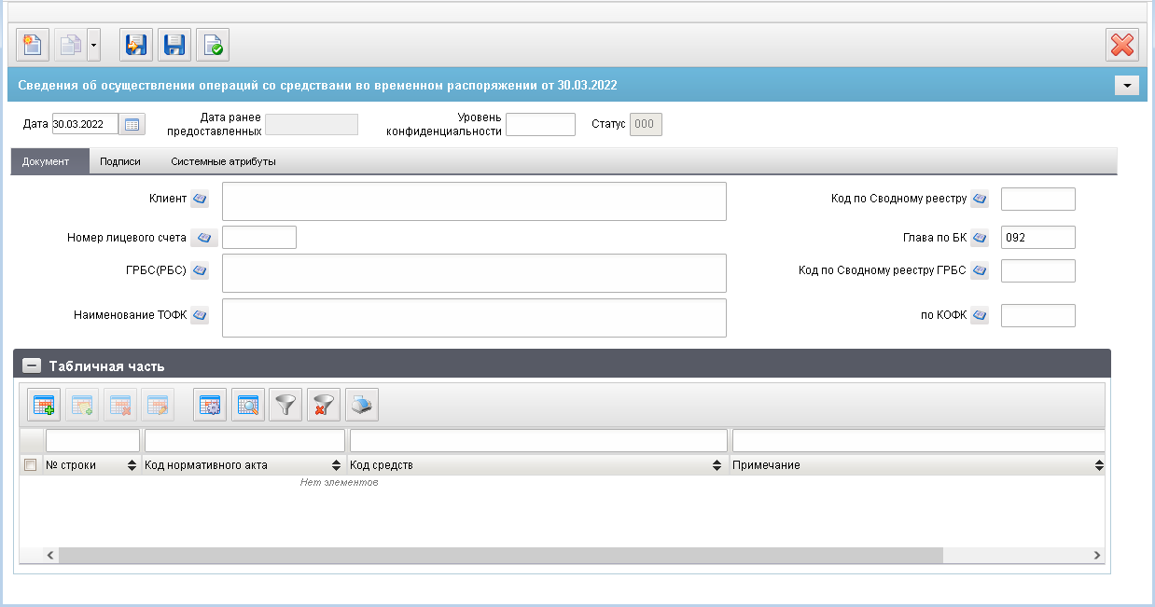
278. ЭФ документа «Сведения об осуществлении операций со средствами во временном распоряжении», закладки «Документ»
Перечень полей документа «Сведения об осуществлении операций со средствами во временном распоряжении», закладки «Документ» приведен в таблице 136.
136. Описание полей документа «Сведения об осуществлении операций со средствами во временном распоряжении», закладки «Документ»
Наименование поля | Описание поля
Дата | Значение по умолчанию текущая дата, заполняется автоматически при импорте документа. Может быть изменено пользователем вручную или выбором из системного календаря.
Дата ранее предоставленных | Заполняется автоматически при импорте документа.  Поле автоматически заполняется значением, равным значению «Дата» предыдущих сведений. Поиск предыдущих сведений осуществляется на статусе (Зарегистрировано), значение реквизита «Номер лицевого счета» равно номеру лицевого счета текущего документа. Если сведения не найдены, то поле не заполняется.  Поле недоступно для редактирования.
Уровень конфиденциальности | Заполняется вручную.  По умолчанию не заполнено.  Заполняется значением «0» (не секретно) при указании:  - лицевого счета клиента с признаком обслуживания в ЗК;  - кода по Сводному реестру, для которого в справочнике СР присутствует поле «Признак контура» со значением «S» (закрытый);  - вместо наименования указан код организации по СР.
Статус | Значение заполняется автоматически или передается из ППО OEBS АСФК.
Закладка «Документ»
Клиент | Заполняется автоматически при импорте документа или вручную.  На АРМ клиентов в поле автоматически указывается полное наименование из актуальной реестровой записи Сводного реестра, соответствующей клиенту (а именно, записи с кодом равным значению системной константы «Код по СР»).  Значение может быть изменено вручную или путем выбора из указанных выше справочников значения в поле «по Сводному реестру».
Код по Сводному реестру | Заполняется автоматически при импорте документа или вручную.  На АРМ клиентов в поле автоматически указывается код по Сводному реестру клиента из системной константы «Код по СР».  Значение может быть изменено вручную или путем выбора из Сводного реестра.
Номер лицевого счета | Заполняется при импорте из внешних систем или при ручном вводе.
ГРБС (РБС) | Заполняется автоматически при импорте документа или вручную.  На АРМ клиентов в поле автоматически указывается полное наименование из актуальной реестровой записи Сводного реестра, соответствующей клиенту (а именно, записи с кодом равным значению системной константы «Код по СР»).  Значение может быть изменено вручную или путем выбора из указанных выше справочников значения в поле «по Сводному реестру».
Код по Сводному реестру ГРБС | Заполняется автоматически при импорте документа или вручную.  Значение может быть изменено вручную или путем выбора из Сводного реестра.
Глава по БК | Заполняется автоматически при импорте документа или вручную.  Значение может быть изменено вручную или путем выбора из справочника ведомств.
Наименование ТОФК | Заполняется автоматически при импорте документа или вручную.  Значение поля подтягивается по полю «по КОФК» из справочника органов ФК из поля «Полное наименование».  Может быть изменено пользователем вручную.
По КОФК | Заполняется автоматически при импорте документа или вручную.  Правила заполнения при ручном вводе/редактировании аналогичны правилам для других платежных документов клиентов, приведенным ниже.
Табличная часть в закладке «Документ»
Порядковый номер строки | Заполняется автоматически при импорте документа или вручную.  При ручном вводе на клиентских АРМ заполняется автоматически номером по порядку при добавлении новой строки, недоступно для редактирования.
Код нормативного акта | Заполняется автоматически при импорте документа или вручную.  Значение может быть изменено вручную или путем выбора из справочника «Перечень НПА».
Код средств | Заполняется автоматически при импорте документа или вручную.
Примечание | Заполняется автоматически при импорте документа или вручную.
ЭФ документа «Сведения об осуществлении операций со средствами во временном распоряжении», закладки «Подписи» представлена на рисунке 279.
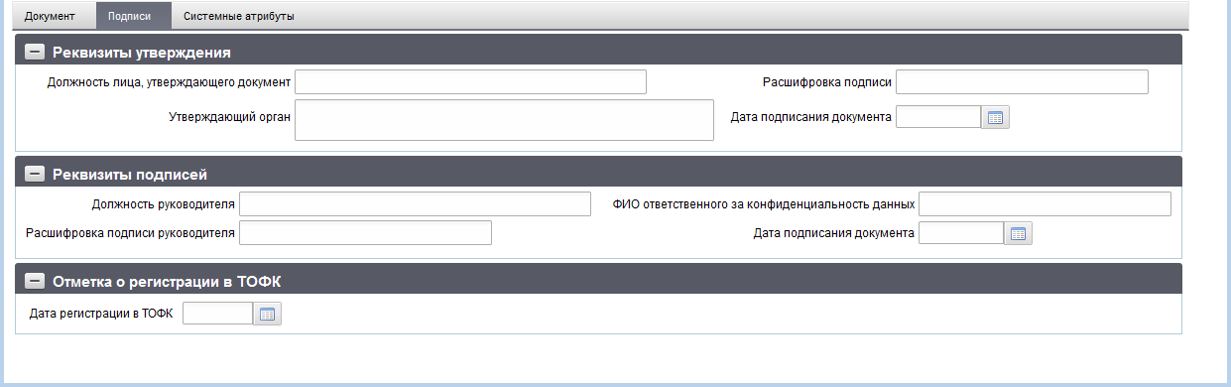
279. ЭФ документа «Сведения об осуществлении операций со средствами во временном распоряжении», закладки «Подписи»
Перечень полей документа «Сведения об осуществлении операций со средствами во временном распоряжении», закладки «Подписи» приведен в таблице 137.
137. Перечень полей документа «Сведения об осуществлении операций со средствами во временном распоряжении», закладки «Подписи»
Наименование поля | Описание поля
Группа полей «Реквизиты утверждения»
Должность лица, утверждающего документ | Заполняется вручную.
Утверждающий орган | Заполняется вручную.
Расшифровка подписи | Заполняется вручную.
Дата подписания документа | Заполняется вручную.
Группа полей «Реквизиты подписей»
Должность руководителя | Заполняется автоматически при подписании ЭП данными подписанта Для ОФК off-line заполняется вручную.
Расшифровка подписи руководителя | Заполняется автоматически при подписании ЭП данными подписанта Для ОФК off-line заполняется вручную.
Дата подписания документа | Значение вводится вручную или выбирается из системного календаря.
ФИО ответственного за конфиденциальность данных | Заполняется автоматически при подписании ЭП данными расшифровки подписи подписанта с должностью «Руководитель», если «Уровень конфиденциальности» = «0». Для ОФК off-line заполняется вручную.
Группа полей «Отметка о регистрации в ТОФК»
Дата регистрации в ТОФК | Отображается дата регистрации документа в ТОФК.

Группа документов «Ведение СРРПБС»
Группа документов «Ведение СРРПБС» включает следующие документы:
- «Заявка на внесение/изменение реквизитов УБП в СРРПБС»;
- «Заявка на исключение реквизитов УБП в СРРПБС»;
- «Уведомление о подтверждении, аннулировании заявки на изменение РУБП»;
- «Список извещений об изменении РУБП».
В данном разделе рассматриваются документы, на основании которых производится изменение строк СРРПБС в ЦАФК. Эти документы подготавливаются ГРБС (ГАИФ, ГАДБ) в соответствующих АРМ СУФД или во внешних системах и передаются в электронном и (или) бумажном виде в ОФК или УФК (в зависимости от места обслуживания РБС (АИФ)), откуда перенаправляются через соответствующее УФК в учетную систему ЦАФК, где происходит их окончательная обработка.
Извещения об изменении СРРПБС создаются в ЦАФК и доводят информацию о включении (изменении, исключении) реквизитов УБП в СРРПБС до ТОФК и УБП.

Заявка на внесение/изменение реквизитов УБП в СРРПБС
Для работы с документами «Заявка на внесение/изменение реквизитов УБП в СРРПБС» следует перейти в пункт меню «Документы – Ведение СРРПБС – Заявка на внесение/изменение реквизитов УБП в СРРПБС». Откроется ЭФ списка документов, представленная на рисунке 280.
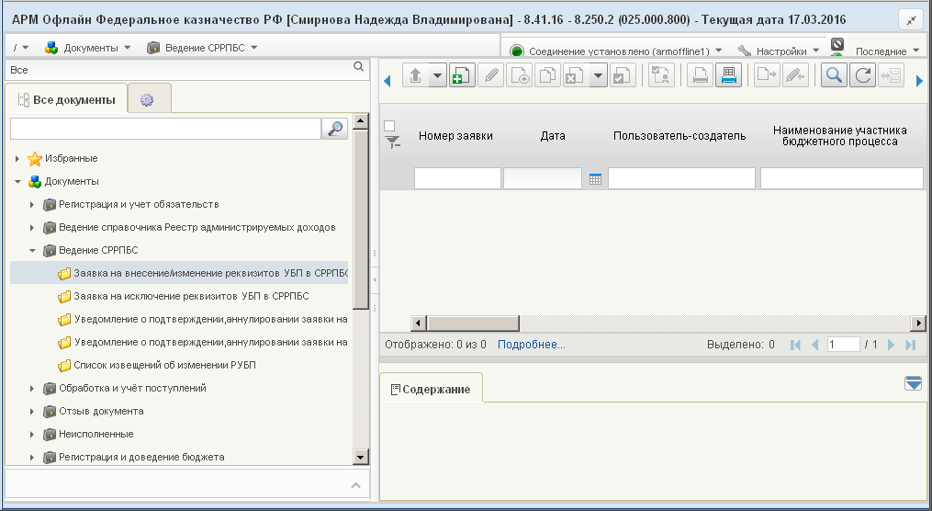
280. ЭФ списка документов «Заявка на внесение/изменение реквизитов УБП в СРРПБС»

Доступные операции
На АРМ Офлайн (ГРБС, РБС) доступны следующие операции над документом:
- ввод документа вручную;
- импорт из внешней системы;
- просмотр и редактирование;
- документарный контроль;
- копирование и удаление;
- подписание, просмотр и снятие ЭП;
- печать;
- отправка в УФК.

Экранная форма документа
ЭФ документа «Заявка на внесение/изменение реквизитов УБП в СРРПБС» представлена на рисунке 281. Форма содержит следующие закладки:
- «Основные атрибуты»;
- «Системные атрибуты»;
- «Протоколы».
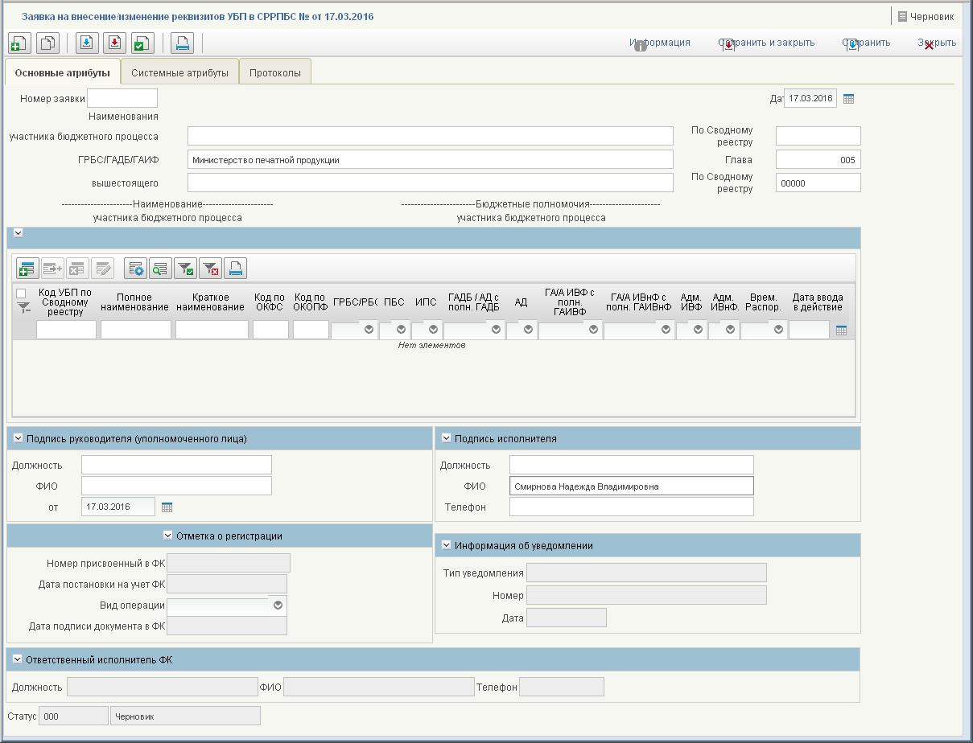
281. ЭФ документа «Заявка на внесение/изменение реквизитов УБП в СРРПБС»
При импорте документа из внешней системы поля документа автоматически заполняются данными загрузочного файла. При вводе документа вручную поля заполняются в соответствии с данными бумажного документа, предоставленного клиентом. Для ручного ввода документа следует на ЭФ документа заполнить поля, доступные для редактирования.
Перечень полей документа «Заявка на внесение/изменение реквизитов УБП в СРРПБС» приведен в таблице 138.
138. Описание полей документа «Заявка на внесение/изменение реквизитов УБП в СРРПБС»
Наименование поля | Описание поля
Номер заявки | Номер заявки.
Дата | Дата заявки.  Значение даты может быть выбрано с помощью системного календаря.
Статус | Пара полей: код и наименование статуса документа.  Заполняется автоматически в результате обработки документа или присылается из учетной системы (в случае обработки документа в учетной системе).
Группа полей «Наименования»
участника бюджетного процесса | Полное наименование УБП по СРРПБС.  Заполняется автоматически после выбора значения из справочника для поля «По Сводному реестру».
По Сводному реестру | Код УБП по СРРПБС.  В документе «Заявка на внесение данных в СРРПБС» не заполняется. Значение может быть выбрано из справочника СРРПБС.
ГРБС/ГАДБ/ГАИФ | Наименование ведомства.  Заполняется автоматически после выбора значения из справочника для поля «Глава».
Глава | Код ведомства.  Значение может быть выбрано из справочника «Ведомства».
Вышестоящего | Наименование вышестоящего УБП по СРРПБС.  Заполняется автоматически после выбора значения из справочника для поля «По Сводному реестру».
По Сводному реестру | Код вышестоящего УБП по СРРПБС.  Значение может быть выбрано из справочника СРРПБС.
Группа полей «Подпись руководителя (уполномоченного лица)»
Должность | Должность руководителя.  Заполняется автоматически после выбора значения из справочника для поля «ФИО».
ФИО | ФИО руководителя.  Значение может быть выбрано из справочника «Список сотрудников».
От | Дата подписания документа руководителем. Вводится вручную или из системного календаря.
Группа полей «Подпись исполнителя»
Должность | Должность исполнителя.  Заполняется автоматически после выбора значения из справочника для поля «ФИО».
ФИО | ФИО исполнителя.  Значение может быть выбрано из справочника «Список сотрудников».
Телефон | Телефон исполнителя.  Заполняется автоматически после выбора значения из справочника для поля «ФИО».
Группа полей «Отметка о регистрации»
Номер, присвоенный в ФК | Регистрационный номер заявки в ФК.  Заполняется автоматически при обработке документа и присылается из ППО OEBS АСФК.
Дата постановки на учет ФК | Дата постановки на учет ФК.  Заполняется автоматически при обработке документа и присылается из ППО OEBS АСФК.
Вид операции | Вид операции.  Принимает значение из списка: «Ошибка в реестровой записи», «Отзыв заявки», «(пусто – обыкновенная заявка)». При выборе значения «Ошибка в реестровой записи» ниже появится дополнительное поле для комментария.
Группа полей «Информация об уведомлении»
Тип уведомления | Тип уведомления о подтверждении заявок на включение (изменение, исключение) реквизитов участников бюджетного процесса в СРРПБС.  Передается из ППО OEBS АСФК, после того как по заявке будет создано уведомление.
Номер | Номер уведомления о подтверждении заявок на включение (изменение), исключение реквизитов участников бюджетного процесса в СРРПБС.  Передается из ППО OEBS АСФК, после того как по заявке будет создано уведомление.
Дата | Дата создания уведомления о подтверждении заявок на включение (изменение), исключение реквизитов участников бюджетного процесса в СРРПБС.  Передается из ППО OEBS АСФК, после того как по заявке будет создано уведомление.
Группа полей «Ответственный исполнитель ФК»
Должность | Должность ответственного исполнителя УФК.  Заполняется автоматически при обработке документа и присылается из ППО OEBS АСФК.
ФИО | Фамилия, имя, отчество ответственного исполнителя УФК.  Заполняется автоматически при обработке документа и присылается из ППО OEBS АСФК.
Телефон | Телефон ответственного исполнителя УФК.  Заполняется автоматически при обработке документа и присылается из ППО OEBS АСФК.
В центре закладки «Основные атрибуты» (рис. 281) расположен табличный блок строк документа и панель инструментов. Таблица содержит строку документа «Заявка на внесение/изменение реквизитов УБП в СРРПБС» (документ однострочный). Описание полей приведен в таблице 138.
Для добавления записи в таблицу следует нажать на кнопку (Добавить новую строку). Откроется форма «Добавление записи» (рис. 282).
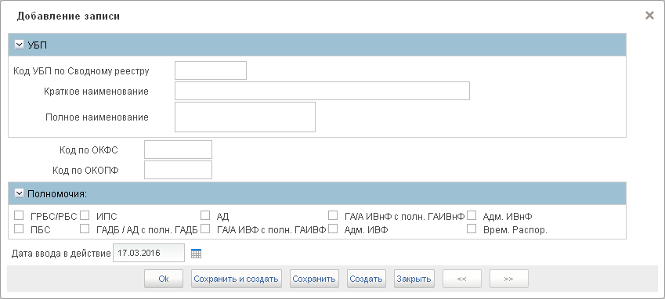
282. Форма «Добавление записи»
В форме «Добавление записи» вручную заполняются следующие поля:
- группа полей «УБП»:
- «Код УБП по сводному реестру» – значение должно быть равно значению кода УБП по СРРПБС в поле «По Сводному реестру» заголовочной части документа; значение может быть выбрано из справочника СРРПБС;
- «Краткое наименование» – краткое наименование УБП по СРРПБС; заполняется автоматически после выбора значения из справочника для поля «Код РУБП по сводному реестру»;
- «Полное наименование» – значение должно соответствовать полю «участника бюджетного процесса» заголовочной части документа;
- «Код по ОКФС» – код из справочника ОКФС; значение может быть выбрано из справочника ОКФС;
- «Код по ОКОПФ» – значение из справочника ОКОПФ; значение может быть выбрано из справочника ОКОПФ;
- Группа полей «Полномочия» – содержит поля выбора бюджетных полномочий (значения «Да»/«Нет», по умолчанию – значение «Нет»); необходимо выбрать соответствующее полномочие УБП, установив флаг в поле выбора.
- «Дата ввода в действие» – по умолчанию текущая дата; значение даты может быть выбрано с помощью системного календаря.
Для добавления строки в таблицу и выхода из формы «Добавление записи» следует нажать на кнопку «OK». Для сохранения текущей строки и продолжения ввода новой строки нажать на кнопку «Сохранить и создать». Для выхода из формы нажать на кнопку «Закрыть».

Заявка на исключение реквизитов УБП в СРРПБС
Для работы с документами «Заявка на исключение реквизитов УБП в СРРПБС» следует перейти в пункт меню «Документы – Ведение СРРПБС – Заявка на исключение реквизитов УБП в СРРПБС». Откроется ЭФ списка документов, представленная на рисунке 283.
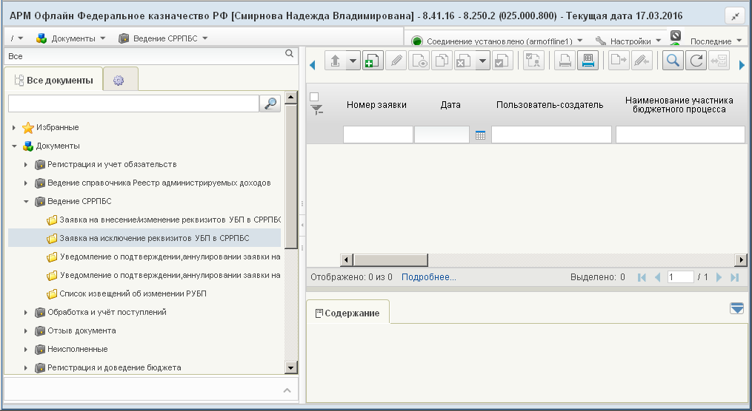
283. ЭФ списка документов «Заявка на исключение реквизитов УБП в СРРПБС»

Доступные операции
На АРМ Офлайн (ГРБС, РБС) доступны следующие операции над документом:
- ввод документа вручную;
- импорт из внешней системы;
- просмотр и редактирование;
- документарный контроль;
- копирование и удаление;
- подписание, просмотр и снятие ЭП;
- печать;
- отправка в УФК.

Экранная форма документа
ЭФ документа «Заявка на исключение реквизитов УБП в СРРПБС» представлена на рисунке 284. Форма содержит следующие закладки:
- «Основные атрибуты»;
- «Системные атрибуты»;
- «Протоколы».
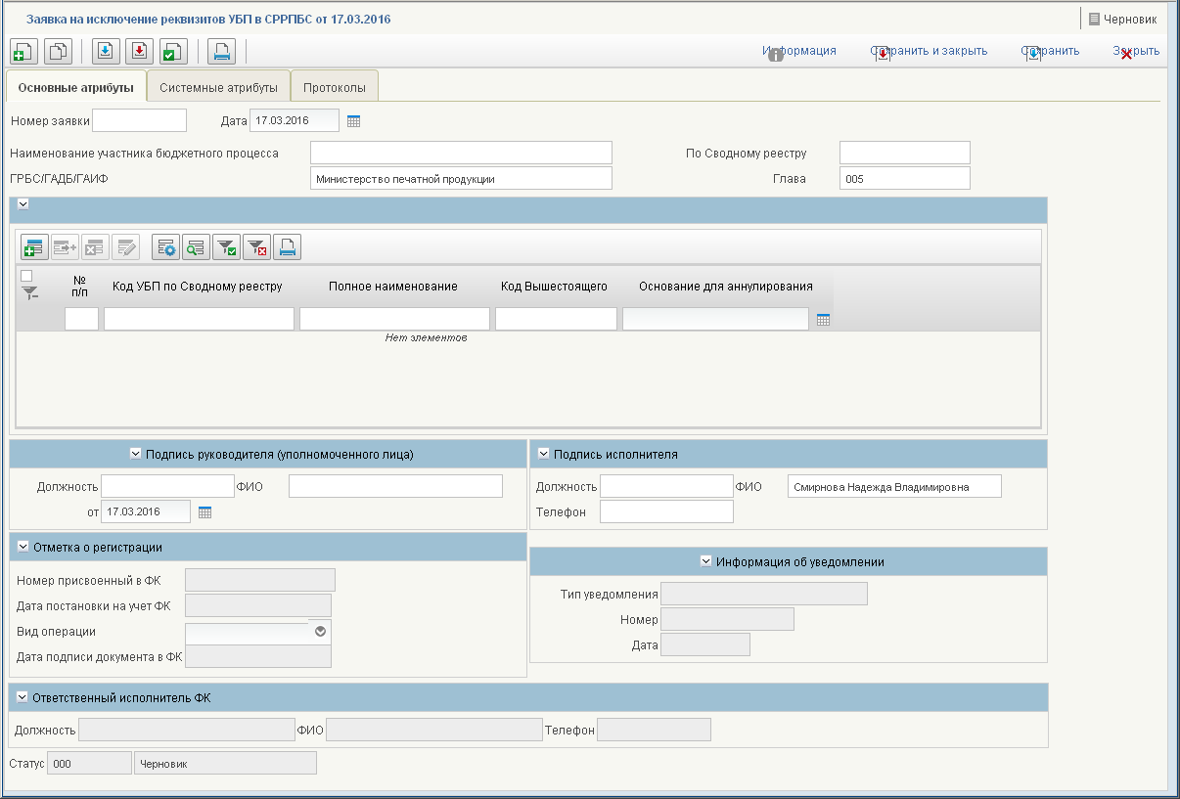
284. ЭФ документа «Заявка на исключение реквизитов УБП в СРРПБС»
При импорте документа из внешней системы поля документа автоматически заполняются данными загрузочного файла. При вводе документа вручную поля заполняются в соответствии с данными бумажного документа, предоставленного клиентом. Для ручного ввода документа следует на ЭФ документа заполнить поля, доступные для редактирования.
Перечень полей документа «Заявка на исключение реквизитов УБП в СРРПБС» приведен в таблице 139.
139. Описание полей документа «Заявка на исключение реквизитов УБП в СРРПБС»
Наименование поля | Описание поля
Номер заявки | Номер заявки.
Дата | Дата заявки.  Значение даты может быть выбрано с помощью системного календаря.
Статус | Пара полей: код и наименование статуса документа.  Заполняется автоматически в результате обработки документа или присылается из учетной системы (в случае обработки документа в учетной системе).
Наименование участника бюджетного процесса | Полное наименование УБП по СРРПБС.  Заполняется автоматически после выбора значения из справочника для поля «По Сводному реестру».
По Сводному реестру | Код УБП по СРРПБС.  Значение может быть выбрано из справочника СРРПБС.
ГРБС/ГАДБ/ГАИФ | Наименование ведомства.  Заполняется автоматически после выбора значения из справочника для поля «Глава».
Глава | Код ведомства.  Значение может быть выбрано из справочника «Ведомства».
Группа полей «Подпись руководителя (уполномоченного лица)»
Должность | Должность руководителя.  Заполняется автоматически после выбора значения из справочника для поля «ФИО».
ФИО | ФИО руководителя.  Значение может быть выбрано из справочника «Список сотрудников».
От | Дата подписания документа руководителем.  Вводится вручную или из системного календаря.
Группа полей «Подпись исполнителя»
Должность | Должность исполнителя.  Заполняется автоматически после выбора значения из справочника для поля «ФИО».
ФИО | ФИО исполнителя.  Значение может быть выбрано из справочника «Список сотрудников».
Телефон | Телефон исполнителя.  Заполняется автоматически после выбора значения из справочника для поля «ФИО».
Группа полей «Отметка о регистрации»
Номер, присвоенный в ФК | Регистрационный номер заявки в ФК.  Заполняется автоматически при обработке документа и присылается из ППО OEBS АСФК.
Дата постановки на учет ФК | Дата постановки на учет ФК.  Заполняется автоматически при обработке документа и присылается из ППО OEBS АСФК.
Вид операции | Принимает значение из списка: «Ошибка в реестровой записи», «Отзыв заявки», «(пусто – обыкновенная заявка)».  При выборе значения «Ошибка в реестровой записи» ниже появится дополнительное поле для комментария.
Группа полей «Информация об уведомлении»
Тип уведомления | Тип уведомления о подтверждении заявок на включение (изменение), исключение реквизитов участников бюджетного процесса в СРРПБС.  Передается из ППО OEBS АСФК, после того как по заявке будет создано уведомление.
Номер | Номер уведомления о подтверждении заявок на включение (изменение), исключение реквизитов участников бюджетного процесса в СРРПБС.  Передается из ППО OEBS АСФК, после того как по заявке будет создано уведомление.
Дата | Дата создания уведомления о подтверждении заявок на включение (изменение), исключение реквизитов участников бюджетного процесса в СРРПБС.  Передается из ППО OEBS АСФК, после того как по заявке будет создано уведомление.
Группа полей «Ответственный исполнитель ФК»
Должность | Должность ответственного исполнителя УФК.  Заполняется автоматически при обработке документа и присылается из ППО OEBS АСФК.
ФИО | Фамилия, имя, отчество ответственного исполнителя УФК.  Заполняется автоматически при обработке документа и присылается из ППО OEBS АСФК.
Телефон | Телефон ответственного исполнителя УФК.  Заполняется автоматически при обработке документа и присылается из ППО OEBS АСФК.
В центре закладки «Основные атрибуты» (рис. 284) расположен табличный блок строк документа и панель инструментов. Таблица содержит строки документа «Заявка на исключение реквизитов УБП в СРРПБС». Поля табличного блока приведены в таблице 139.
Для добавления записи в таблицу следует нажать на кнопку (Добавить новую строку). Откроется форма «Добавление записи» (рис. 285).
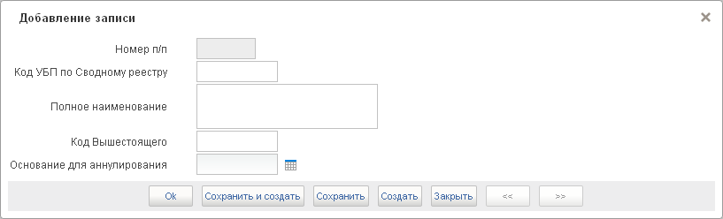
285. Форма «Добавление записи»
В форме «Добавление записи» вручную заполняются следующие поля:
- «Номер п/п» – порядковый номер строки; при сохранении строки заполняется автоматически по порядку;
- «Код УБП по Cводному реестру» – значение должно соответствовать значению в поле «По сводному реестру» заголовочной части документа «Заявка на исключение реквизитов УБП в СРРПБС»; значение может быть выбрано из справочника СРРПБС;
- «Полное наименование» – значение должно соответствовать полю «участника бюджетного процесса» заголовочной части документа «Заявка на исключение реквизитов УБП в СРРПБС»;
- «Код вышестоящего» – код вышестоящего УБП;
- «Основание для аннулирования» – дата исключения реквизитов организации из СРРПБС; значение даты может быть выбрано с помощью системного календаря.
Для добавления строки в таблицу и выхода из формы «Добавление записи» следует нажать на кнопку «OK». Для сохранения текущей строки и продолжения ввода новой строки нажать на кнопку «Сохранить и создать». Для выхода из формы нажать на кнопку «Закрыть».

Уведомление о подтверждении, аннулировании заявки на изменение РУБП (входящие/исходящие)
Документ «Уведомление о подтверждении, аннулировании заявки на изменение РУБП» предназначен для аннулирования документов «Заявка на внесение/изменение реквизитов УБП в СРРПБС» и «Заявка на исключение реквизитов УБП в СРРПБС», направляемых Федеральным казначейством.
Документ «Уведомление о подтверждении, аннулировании заявки на изменение РУБП» формируется ГРБС/ГАДБ/ГАИФ на основе направленных ему Федеральным казначейством документов «Заявка на внесение/изменение реквизитов УБП в СРРПБС» и «Заявка на исключение реквизитов УБП в СРРПБС» подведомственных организаций с целью подтверждения указанных заявок.
Документ «Уведомление о подтверждении, аннулировании заявки на изменение РУБП» может отклонять только одну заявку (одна запись в табличной части документа). Причина аннулирования заявки указывается в поле «Основание для аннулирования заявки» в обязательном порядке. При этом уведомление аннулирует заявку целиком (а не выборочно строки заявки, в случае если заявка по какой-либо причине содержит несколько строк).
«Уведомление о подтверждении, аннулировании заявки на изменение РУБП», как уже было сказано, может быть введено в АРМ ГРБС/ГАДБ/ГАИФ и направлено в ФК в электронном виде, либо доставлено в ЦАФК на бумажном носителе, где оно заносится вручную в АСФК.
В случае успешной регистрации документа, уведомление исполняется в ЦАФК. При этом:
- «Заявка на внесение/изменение реквизитов УБП», указанная в уведомлении, отклоняется. В поле «Вид операции» заявки указывается «Аннулирована согласно уведомлению: <указывается описание причины аннулирования заявки>».
- Отклоненная заявка возвращается в орган ФК, зарегистрировавший заявку, для направления протокола и статуса заявки в АРМ РБС организации, оформившей заявку (если заявка поступила из АРМ в электронном виде).
- Вместе с отклоненной заявкой в орган ФК, зарегистрировавший заявку, направляется «Уведомление о подтверждении, аннулировании заявки на изменение РУБП», откуда передается вместе с заявкой в АРМ РБС организации, оформившей заявку (если заявка поступила из АРМ в электронном виде).
- В АРМ ГРБС/ГАДБ/ГАИФ из ЦАФК направляется подтверждение (квитанция в электронном виде) об успешной обработке уведомления (если уведомление поступило из АРМ в электронном виде).
Для работы с входящими документами «Уведомление о подтверждении, аннулировании заявки на изменение РУБП» следует перейти в пункт меню «Документы – Ведение СРРПБС – Уведомление о подтверждении, аннулировании заявки на изменение РУБП (входящие)».
Для работы с исходящими документами «Уведомление о подтверждении, аннулировании заявки на изменение РУБП» следует перейти в пункт меню «Документы – Ведение СРРПБС – Уведомление о подтверждении, аннулировании заявки на изменение РУБП (исходящие)». Откроется ЭФ списка документов, представленная на рисунке 286.
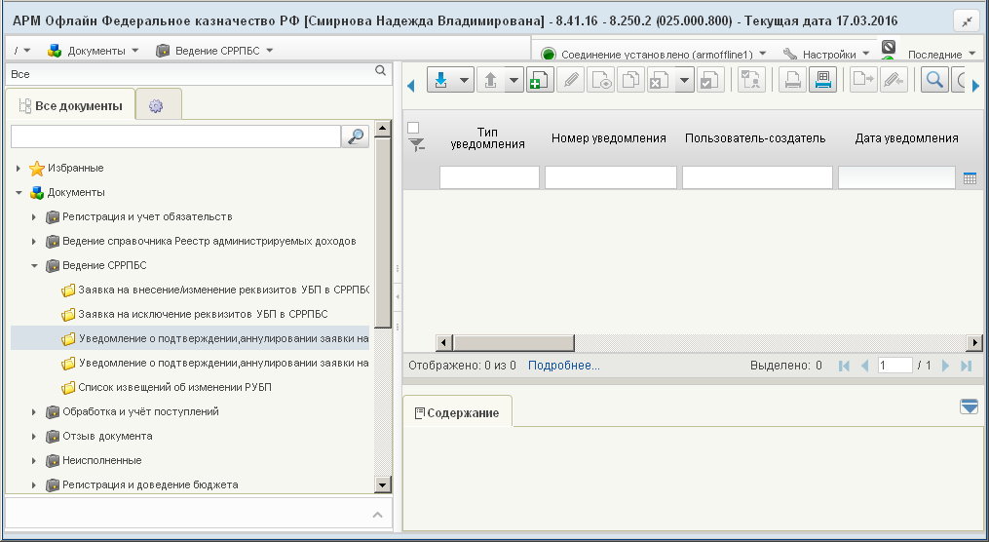
286. ЭФ списка документов «Уведомление о подтверждении, аннулировании заявки на изменение РУБП (исходящие)»

Доступные операции
На АРМ Офлайн (ГРБС) доступны следующие операции над документом:
- Для исходящих документов:
- ввод вручную;
- создание на основе родительского документа;
- просмотр и редактирование;
- документарный контроль;
- подписание, просмотр и снятие ЭП;
- удаление;
- печать;
- отправка в ЦАФК.
На АРМ Офлайн (РБС) доступны следующие операции над документом:
- Для входящих документов:
- просмотр;
- импорт из внешней системы;
- проверка ЭП;
- печать.

Создание документа на основе родительского документа
Документ может создаваться на основе следующих документов:
- «Заявка на внесение/изменение реквизитов УБП в СРРПБС»;
- «Заявка на исключение реквизитов УБП в СРРПБС».
Для выбора родительского документа следует на ЭФ документа «Уведомление о подтверждении, аннулировании заявки на изменение РУБП» (см. рис. 289) нажать на кнопку (Выбрать родительский документ). При этом откроется окно выбора типа документа «Поиск» (рис. 287).
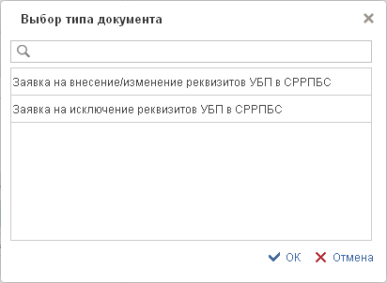
287. Окно «Поиск…»
После выбора типа документа откроется окно «Выбор родительского документа» (рис. 288), в котором следует из перечня сформированных документов заданного типа выбрать нужный документ.
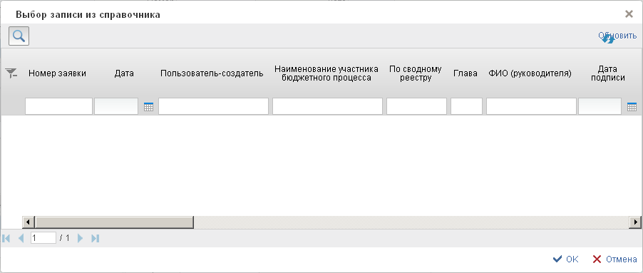
288. Окно «Выбор родительского документа» для документов типа «Заявка на внесение/изменение реквизитов УБП в СРРПБС»
В результате поля формы будут заполнены значениями соответствующих полей родительского документа.

Экранная форма документа
ЭФ «Уведомление о подтверждении, аннулировании заявки на изменение РУБП» представлена на рисунке 289. Форма содержит следующие закладки:
- «Основные атрибуты»;
- «Системные атрибуты»;
- «Протоколы».
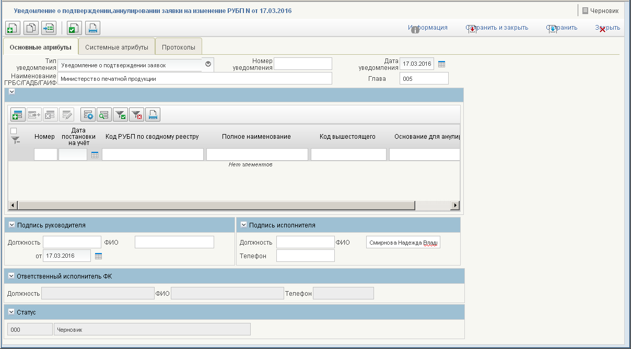
289. ЭФ документа «Уведомление о подтверждении, аннулировании заявки на изменение РУБП»
При импорте документа из внешней системы поля документа автоматически заполняются данными загрузочного файла. При вводе документа вручную поля заполняются в соответствии с данными бумажного документа, предоставленного клиентом. Для ручного ввода документа следует на ЭФ документа заполнить поля, доступные для редактирования.
Перечень полей документа «Уведомление о подтверждении, аннулировании заявки на изменение РУБП» приведен в таблице 140.
140. Описание полей документа «Уведомление о подтверждении, аннулировании заявки на изменение РУБП»
Наименование поля | Описание поля
Тип уведомления | Исходящий: Значение выбирается из списка: «Уведомление о подтверждении заявки», либо «Уведомление об аннулировании заявок».  Входящий: Заполняется значением «Уведомление об аннулировании заявки».
Номер уведомления | Исходящий: Значение рассчитывается автоматически на основании настроек для текущего типа документа в справочнике «Параметры автонумерации документов». Может быть заполнено вручную.  В случае если значение было изменено вручную и не соответствует автоматически вычисленному значению, правильный порядковый номер может быть проставлен по нажатию кнопки.  Для ОФК off-line заполняется вручную.  Входящий: Передается из ППО OEBS АСФК/СЭД.
Дата уведомления | Исходящий: По умолчанию проставляется текущая дата, может быть изменена выбором из системного календаря или вручную.  Входящий: Передается из ППО OEBS АСФК/СЭД.
Наименование ГРБС/ГАДБ/ГАИФ | Исходящий: Значение поля подтягивается по коду «Глава» из справочника «Ведомств».  Значение поля заполняется вручную.  Входящий: Передается из ППО OEBS АСФК/СЭД.
Глава | Код ведомства ГРБС (ГАИФ, ГАДБ).  Исходящий: Значение поля выбирается из справочника «Ведомств».  Значение поля заполняется вручную.  Входящий: Передается из ППО OEBS АСФК/СЭД.
Табличный блок строк документа
Номер строки | Порядковый номер строки.  Исходящий: Автозаполнение (при выборе из списка заявок).  Значение заполняется вручную.  Входящий: Передается из ППО OEBS АСФК/СЭД.
Номер | Номер заявки, присвоенный в органе ФК при регистрации заявки.  Исходящий: Значение заполняется вручную.  На АРМ ГРБС при создании уведомления на основе родительского документа заполняется автоматически значением из поля «Номер регистрации в органе ФК» заявки, при этом поле недоступно для редактирования.  Входящий: Передается из ППО OEBS АСФК/СЭД.
Дата постановки на учет | Дата регистрации заявки в органе ФК.  Исходящий: Значение может быть выбрано из системного календаря дат.  На АРМ ГРБС при создании уведомления на основе родительского документа заполняется автоматически значением из соответствующего поля табличной части заявки, при этом поле недоступно для редактирования.  Входящий: Передается из ППО OEBS АСФК/СЭД.
Код РУБП по Сводному реестру | Исходящий: Значение поля выбирается из справочника СРРПБС в рамках федерального бюджета и выбранной главы.  На АРМ ГРБС при создании уведомления на основе родительского документа заполняется автоматически значением из соответствующего поля табличной части заявки, при этом поле недоступно для редактирования.  Для заявки на исключение поле подтягивается по наименованию из справочника СРРПБС в рамках федерального бюджета и выбранной главы.  Входящий: Передается из ППО OEBS АСФК/СЭД.
Полное наименование | Полное наименование органа ФК.  Исходящий: Значение поля подтягивается по коду РУБП из справочника СРРПБС в рамках федерального бюджета и выбранной главы.  Может быть отредактировано вручную.  На АРМ ГРБС при создании уведомления на основе родительского документа заполняется автоматически значением из соответствующего поля табличной части заявки, при этом поле недоступно для редактирования.  Входящий: Передается из ППО OEBS АСФК/СЭД.
Код вышестоящего | Код СРРПБС вышестоящего ведомства.  Исходящий: Значение подтягивается автоматически по коду РУБП вышестоящего из справочника СРРПБС в рамках федерального бюджета и заданной главы.  На АРМ ГРБС при создании уведомления на основе родительского документа заполняется автоматически значением из соответствующего поля табличной части заявки, при этом поле недоступно для редактирования.  Значение поля может быть отредактировано вручную.  Входящий: Передается из ППО OEBS АСФК/СЭД.
Основание для аннулирования | Текст основания для аннулирования.  Исходящий: Поле доступно для ввода только при условии, если значение поля «Тип уведомления» соответствует уведомлению об аннулировании заявки. Заполняется вручную.  Входящий: Передается из ППО OEBS АСФК/СЭД.
Группа полей «Подпись руководителя»
Должность | Должность руководителя.  Исходящий: Значение поля подтягивается по ФИО из справочника «Сотрудников» из поля «Должность».  Значение вводится вручную.  Входящий: Передается из ППО OEBS АСФК/СЭД.
ФИО | ФИО руководителя.  Исходящий: Значение поля заполняется из справочника «Сотрудники».  Значение вводится вручную.  Входящий: Передается из ППО OEBS АСФК/СЭД.
От | Дата подписи документа руководителем.  Исходящий: Вводится вручную или из системного календаря. По умолчанию проставляется текущая дата.  Входящий: Передается из ППО OEBS АСФК/СЭД.
Группа полей «Подпись исполнителя»
Должность | Должность исполнителя.  Исходящий: Значение поля подтягивается по ФИО из справочника «Сотрудников» из поля «Должность».  Значение вводится вручную.  Входящий: Передается из ППО OEBS АСФК/СЭД.
ФИО | ФИО исполнителя.  Исходящий: Значение поля подтягивается по ФИО пользователя, вошедшего в систему.  Значение вводится вручную.  Входящий: Передается из ППО OEBS АСФК/СЭД.
Телефон | Номер телефона исполнителя.  Исходящий: Значение поля подтягивается по ФИО из справочника «Сотрудников» из поля «Телефон».  Значение вводится вручную.  Входящий: Передается из ППО OEBS АСФК/СЭД.
Группа полей «Ответственный исполнитель ФК»
Должность | Должность ответственного исполнителя ФК, подписавшего заявку.  Исходящий: Заполняется автоматически при обработке документа или присылается из ППО OEBS АСФК. Закрыто для редактирования.  Входящий: Передается из ППО OEBS АСФК/СЭД.
ФИО | ФИО ответственного исполнителя ФК, подписавшего заявку.  Исходящий: Заполняется автоматически при обработке документа или присылается из ППО OEBS АСФК. Закрыто для редактирования.  Входящий: Передается из ППО OEBS АСФК/СЭД.
Телефон | Номер телефона ответственного исполнителя ФК, подписавшего заявку.  Исходящий: Заполняется автоматически при обработке документа или присылается из ППО OEBS АСФК Закрыто для редактирования.  Входящий: Передается из ППО OEBS АСФК/СЭД.
Группа полей «Статус»
Код | Код статуса документа.  Исходящий: Заполняется автоматически при обработке документа или присылается из ППО OEBS АСФК. Закрыто для редактирования.  Входящий: Передается из ППО OEBS АСФК/СЭД.
Наименование | Наименование статуса документа.  Наименования поля подтягивается по коду из справочника. Закрыто для редактирования.
В центре закладки «Основные атрибуты» (рис. 289) расположен табличный блок строк документа и панель инструментов. Таблица содержит строки документа «Уведомление о подтверждении, аннулировании заявки на изменение РУБП». Поля табличного блока приведены в таблице 140.
Для добавления записи в таблицу следует нажать на кнопку (Добавить новую строку). Откроется форма «Добавление записи» (рис. 290).
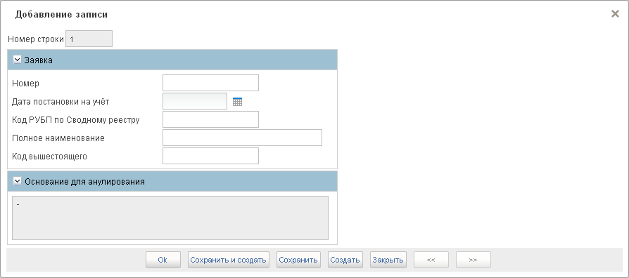
290. Форма «Добавление записи»
В форме «Добавление записи» заполнить поля. Для добавления строки в таблицу и выхода из формы следует нажать на кнопку «OK». Для сохранения текущей строки и продолжения ввода новой строки нажать на кнопку «Сохранить и создать». Для выхода из формы нажать на кнопку «Закрыть».

Список извещений об изменении РУБП
Список извещений об операциях включения (изменения или исключения) реквизитов участников бюджетного процесса предназначен для доведения информации о реестровых записях СРРПБС до участников бюджетного процесса.
Извещения об операциях включения (изменения или исключения) реквизитов УБП формируются в учетной системе ЦАФК и доводятся через УФК и ОФК до остальных УБП.
Для работы с документами следует перейти в пункт меню «Документы – Ведение СРРПБС – Список извещений об изменении РУБП». Откроется ЭФ списка документов, представленная на рисунке 291.
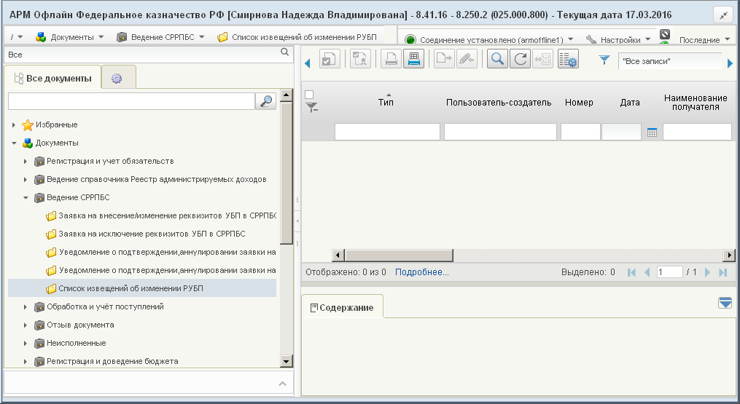
291. ЭФ списка документов «Список извещений об изменении РУБП»

Доступные операции
На АРМ Офлайн (ГРБС, РБС) доступны следующие операции над документом:
- просмотр;
- проверка ЭП;
- печать.

Экранная форма документа
Экранная форма документа отсутствует, т.к. документ предназначен только для просмотра и печати. Все доступные операции выполняются в списковой форме. В строке списка документов можно просмотреть атрибуты извещения, а в нижней части формы на закладке «Содержание» можно просмотреть атрибуты реестровой записи извещения об операции включения (изменения или исключения) реквизитов УБП.

Группа документов «Обработка и учет поступлений»

Запрос на выяснение принадлежности платежа
Документ «Запрос на выяснение принадлежности платежа» предназначен для уточнения вида и принадлежности каждого платежа, отнесенного в текущем операционном дне к разряду невыясненных.
Документ формируется в АСФК, затем передается в электронном виде на АРМ Офлайн (АДБ, ПБС, НУБП) (при казначейском обслуживании других бюджетов в уполномоченный финансовый орган) вместе с копиями платежных документов в бумажном виде. При электронном обмене передача в бумажном виде исключена.
Для работы с документами «Запрос на выяснение принадлежности платежа» следует перейти в пункт меню «Документы – Обработка и учет поступлений – Внебанковские документы – Запрос на выяснение принадлежности платежа». Откроется ЭФ списка документов, представленная на рисунке 292.
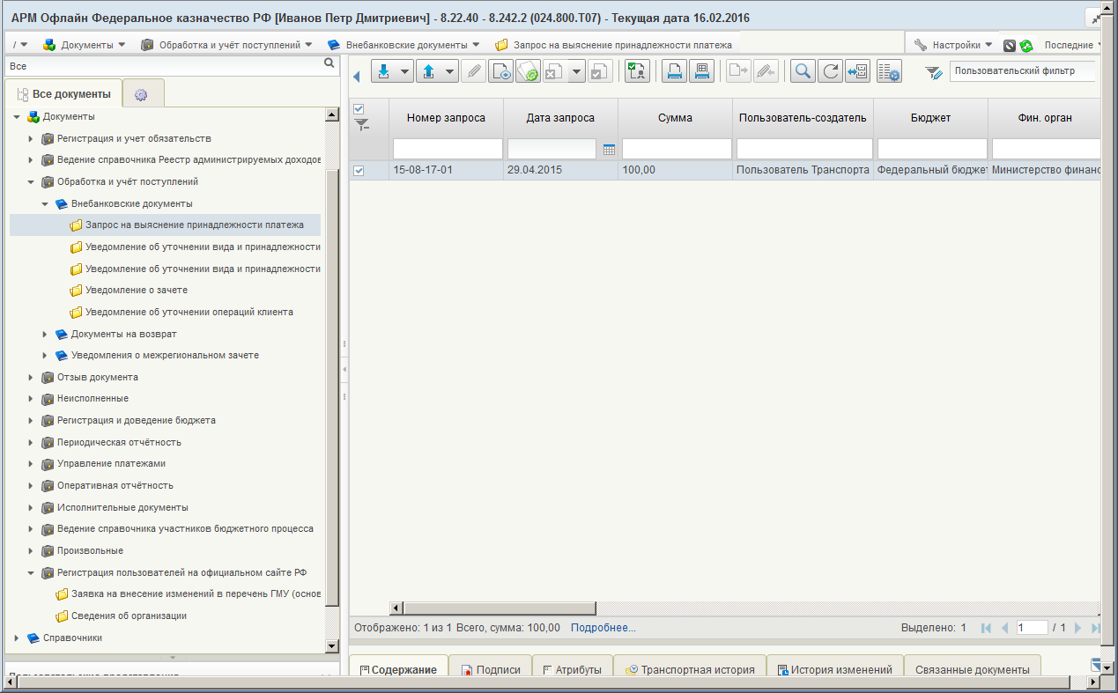
292. ЭФ списка документов «Запрос на выяснение принадлежности платежа»

Доступные операции
На АРМ Офлайн (НУБП, ПБС, ОФК, ФО) доступны следующие операции над документом:
- экспорт во внешнюю систему;
- просмотр;
- просмотр и печать платежных документов;
- прием из ППО OEBS АСФК;
- печать.

Экранная форма документа
ЭФ документа «Запрос на выяснение принадлежности платежа» представлена на рисунках 293 и 295. Форма содержит следующие закладки:
- «Документ»;
- Реквизиты документа (1);
- Дополнительные атрибуты (2);
- «Системные атрибуты»;
- «Протоколы».
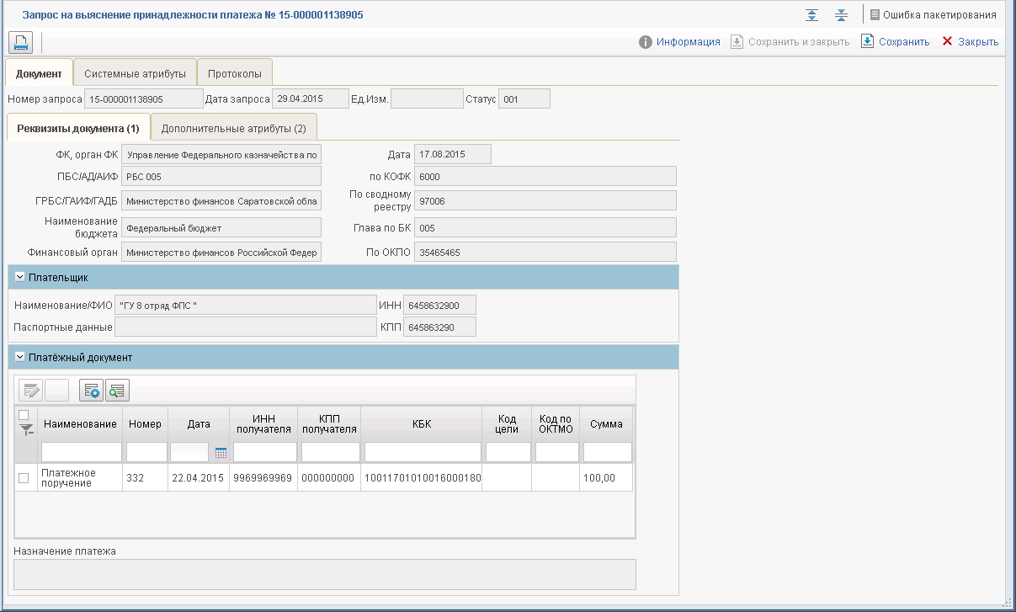
293. ЭФ документа «Запрос на выяснение принадлежности платежа», закладки «Реквизиты документа (1)»
Перечень полей документа «Запрос на выяснение принадлежности платежа», закладки «Реквизиты документа (1)» приведен в таблице 141.
141. Описание полей документа «Запрос на выяснение принадлежности платежа», закладки «Реквизиты документа (1)»
Наименование поля | Описание поля
Номер запроса | Номер, присвоенный запросу в учетной системе УФК, является уникальным в течение финансового года.  Доставляется из ППО OEBS АСФК.
Дата запроса | Дата заполнения запроса, не может быть позднее текущей даты.  Доставляется из ППО OEBS АСФК.
Ед.Изм. | Единица измерения.  Доставляется из ППО OEBS АСФК.
Статус | Код статуса документа.  Доставляется из ППО OEBS АСФК.
Закладка «Реквизиты документа (1)»
Дата | Дата документа.  Доставляется из ППО OEBS АСФК.
ФК, Орган ФК | Наименование ОрФК.  Доставляется из ППО OEBS АСФК.
По КОФК | Код органа ФК по справочнику ОрФК.  Доставляется из ППО OEBS АСФК.
ПБС/АД/АИФ | Наименование ПБС (АД, АИФ), в адрес которого направляется документ.  Доставляется из ППО OEBS АСФК.
По сводному реестру | Код клиента по СРРПБС.  Доставляется из ППО OEBS АСФК.
ГРБС/ГАДБ/ГАИФ | Наименование ГРБС (ГАИФ, ГАДБ), в ведении которого находится УБП, в адрес которого направляется документ.  Доставляется из ППО OEBS АСФК.
Глава по БК | Код ведомства ГРБС (ГАИФ, ГАДБ).  Доставляется из ППО OEBS АСФК
Наименование бюджета | Наименование бюджета.  Доставляется из ППО OEBS АСФК
Финансовый орган | Наименование финансового органа.  Доставляется из ППО OEBS АСФК.
По ОКПО | По умолчанию пустое значение.  Может быть отредактировано вручную/из справочника финорганов.
Закладка «Реквизиты документа», группа полей «Плательщик»
Наименование/ФИО | Наименование плательщика (ФИО – для физического лица). Доставляется из ППО OEBS АСФК.
ИНН | ИНН плательщика. Доставляется из ППО OEBS АСФК
Паспортные данные | Паспортные данные плательщика (только для физического лица).  Доставляется из ППО OEBS АСФК.
КПП | КПП плательщика.  Доставляется из ППО OEBS АСФК.
Закладка «Реквизиты документа», группа полей «Платёжный документ»
№ п/п | Номер по порядку.
Наименование | Наименование платежного документа.
Номер | Номер платежного документа.
Дата | Дата платежного документа.
ИНН получателя | ИНН получателя.
КПП получателя | КПП получателя.
Код по ОКТМО | Код по ОКТМО.
КБК | Код по БК.
Код цели субсидий (субвенций) | Код цели субсидий (субвенций).
Сумма | Сумма.
Назначение платежа | Назначение платежа (поле относится к выделенной строке таблицы).
В нижней части закладки «Реквизиты документа (1)» отображается поле табличного блока «Платежный документ», содержащее строки с реквизитами платежных документов. Описание полей, содержащихся в табличном блоке, приведен в таблице 141.
Для просмотра строки таблицы следует нажать на кнопку (Открыть строку для просмотра). Откроется форма «Просмотр записи» (рис. 294).
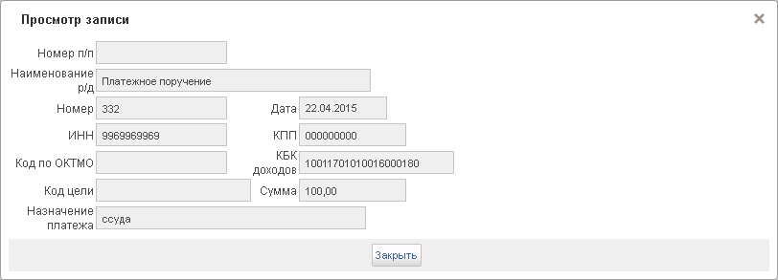
294. Форма «Просмотр записи»
На форме «Просмотр записи» отображаются следующие реквизиты платежа:
- «Номер п/п» – порядковый номер строки;
- «Наименование р/д» – наименование платежного документа;
- «Номер» – номер платежного документа;
- «Дата» – дата платежного документа;
- «ИНН» – ИНН получателя;
- «КПП» – КПП получателя;
- «Код по ОКТМО» – код по ОКТМО;
- «КБК доходов» – код доходов по БК;
- «Код цели» – код цели субсидий по БК;
- «Сумма» – сумма платежа;
- «Назначение платежа» – назначение платежа.
ЭФ документа «Запрос на выяснение принадлежности платежа», закладки «Дополнительные атрибуты (2)» представлена на рисунке 295.
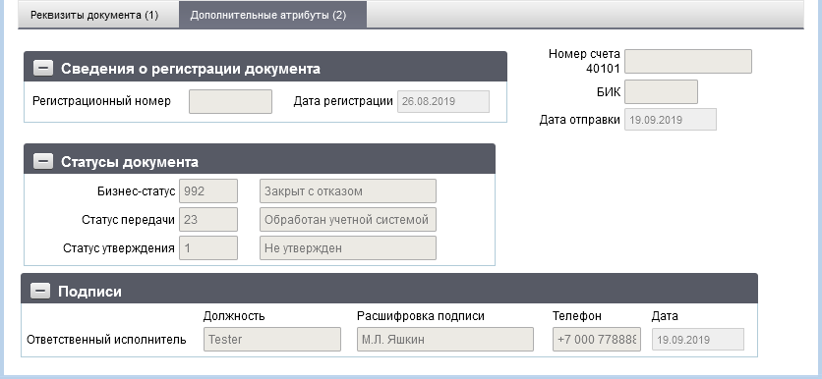
295. ЭФ документа «Запрос на выяснение принадлежности платежа», закладки «Дополнительные атрибуты (2)»
Перечень полей документа «Запрос на выяснение принадлежности платежа», закладки «Дополнительные атрибуты (2)» приведен в таблице 142.
142. Описание полей документа «Запрос на выяснение принадлежности платежа», закладки «Дополнительные атрибуты (2)»
Наименование поля | Описание поля
Номер счета 40101 | Доставляется из ППО OEBS АСФК.
БИК | Доставляется из ППО OEBS АСФК.
Дата отправки | Доставляется из ППО OEBS АСФК.
Группа полей «Сведения о регистрации документа»
Регистрационный номер | Доставляется из ППО OEBS АСФК.
Дата регистрации | Доставляется из ППО OEBS АСФК.
Группа полей «Статусы документа»
Бизнес-cтатус | Код и наименование бизнес-статуса документа.  Доставляется из ППО OEBS АСФК.
Статус передачи | Код и наименование статуса передачи документа.
Статус утверждения | Код и наименование статуса утверждения документа.  Доставляется из ППО OEBS АСФК.
Группа полей «Подписи»
Ответственный исполнитель. Должность | Доставляется из ППО OEBS АСФК.
Ответственный исполнитель. Расшифровка подписи | Доставляется из ППО OEBS АСФК.
Ответственный исполнитель. Телефон | Доставляется из ППО OEBS АСФК.
Ответственный исполнитель. Дата | Дата подписи документа исполнителем.  Доставляется из ППО OEBS АСФК.

Уведомление об уточнении вида и принадлежности платежа (доходы/расходы)
Документы «Уведомление об уточнении вида и принадлежности платежа (доходы/расходы)» формируются ПБС для уточнения вида и принадлежности платежа, уточнения операций по кассовым выплатам, а также для исправления ошибок при зачислении и отражении средств на лицевых счетах, после чего направляются в орган ФК.
Для работы с документами «Уведомление об уточнении вида и принадлежности платежа» следует перейти в пункт меню «Документы – Обработка и учет поступлений – Внебанковские документы – Уведомление об уточнении вида и принадлежности платежа (доходы)». Откроется ЭФ списка документов, представленная на рисунке 296.
Примечание. Документ «Уведомление об уточнении вида и принадлежности платежа» имеет одну структуру и один тип ПДУ при импорте и ручном вводе. Технический подтип УУК (расходы) или ПДУ (доходы) определяется после анализа содержимого и распределяется в соответствующую фильтр-папку для визуального разделения по АРМ ПБС и АРМ АП.
Для работы с документами «Уведомление об уточнении вида и принадлежности платежа» следует перейти в пункт меню «Документы – Обработка и учет поступлений – Внебанковские документы – Уведомление об уточнении вида и принадлежности платежа (расходы)».
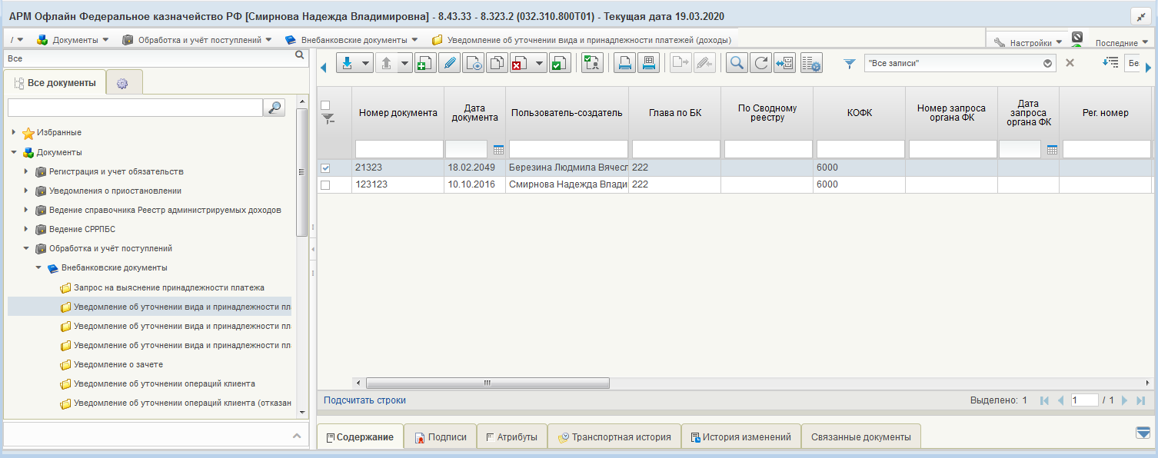
296. ЭФ списка документов «Уведомление об уточнении вида и принадлежности платежа (доходы)»

Доступные операции
На АРМ Офлайн (АДБ, НУБП, ПБС, ФО) доступны следующие операции над документом:
- ввод вручную (в т.ч. создание на основе РД);
- импорт из внешней системы;
- просмотр и редактирование;
- удаление;
- подписание, проверка и удаление ЭП;
- печать;
- отправка в УФК;
- экспорт во внешнюю систему.

Создание документа на основе родительского документа
Документ может создаваться на основе следующих ЭД:
- «Заявка на возврат» (ПЗВ);
- «Заявка на кассовый расход» (ЗКР);
- «Заявка на получение наличных денег» (ЗНП);
- «Уведомление об уточнении вида и принадлежности платежа» (ПДУ, УУК).
- «Запрос на выяснение принадлежности платежа» (ПЗУ);
- «Заявка на получение денежных средств, перечисляемых на карту» (далее – ЗНБ);
- «Платёжное поручение»;
- «Заявление на проведение операций с иностранной валютой»;
- «Сводная заявка на кассовый расход»;
- «Обеспечение наличными денежными средствами»;
- «Распоряжение о перечислении денежных средств на банковские карты «Мир» физических лиц».
Для выбора родительского документа следует на ЭФ «Уведомление об уточнении вида и принадлежности платежа» (рис. 299) нажать на кнопку (Выбрать родительский документ). При этом откроется окно «Выбор типа документа» (рис. 297).
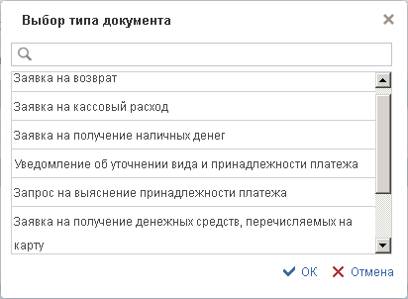
297. Окно «Выбор типа документа»
После выбора типа документа откроется окно «Выбор записи из справочника» (рис. 298), в котором следует из перечня сформированных документов заданного типа выбрать нужный документ.
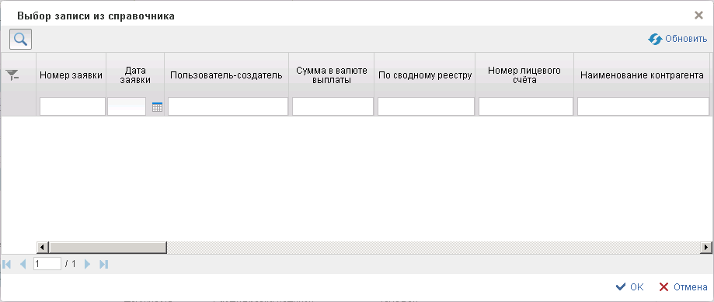
298. Окно «Выбор записи из справочника» для документов типа «Заявка на кассовый расход»
В результате поля формы будут заполнены значениями соответствующих полей родительского документа.

Экранная форма документа
ЭФ документа «Уведомление об уточнении вида и принадлежности платежа» представлена на рисунке 299. Форма содержит следующие закладки:
- «Документ»:
- «Основные атрибуты (1)»;
- «Платежные документы (2)»;
- «Дополнительные атрибуты (3)»;
- «Системные атрибуты»;
- «Протоколы».
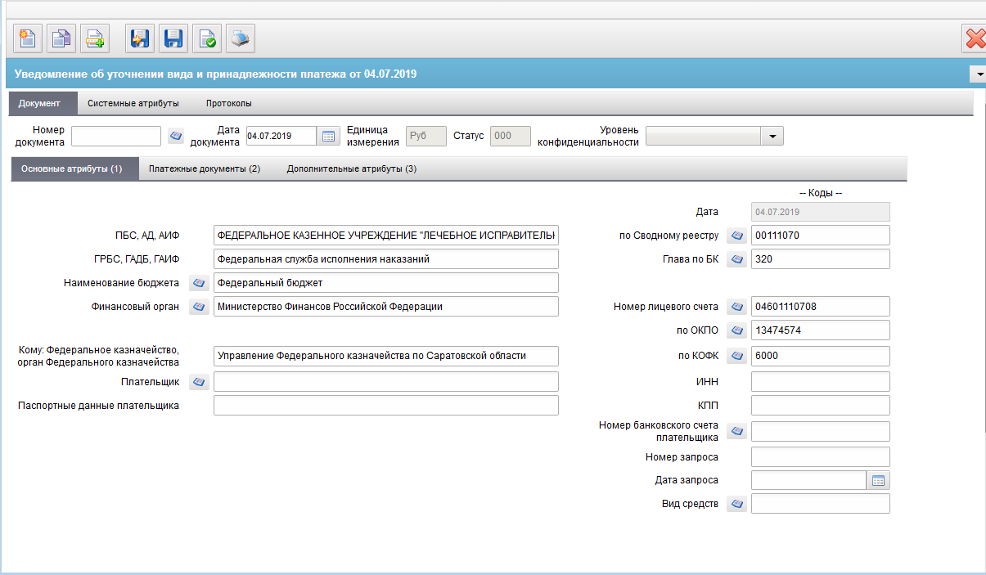
299. ЭФ документа «Уведомление об уточнении вида и принадлежности платежа», закладки «Основные атрибуты (1)»
При импорте документа из внешней системы поля формы заполняются автоматически в соответствии с данными загружаемого файла. При вводе документа поля заполняются вручную в соответствии с данными бумажного документа. Для ручного ввода документа следует на ЭФ документа заполнить поля, доступные для редактирования.
Перечень полей документа «Уведомление об уточнении вида и принадлежности платежа», закладки «Основные атрибуты (1)» приведен в таблице 143.
143. Описание полей документа «Уведомление об уточнении вида и принадлежности платежа», закладки «Основные атрибуты (1)»
Наименование поля | Описание поля
Номер документа | Значение рассчитывается автоматически на основании настроек для текущего типа документа в справочнике «Параметры автонумерации документов». Может быть заполнено вручную.  В случае если значение было изменено вручную и не соответствует автоматически вычисленному значению, правильный порядковый номер может быть проставлен по нажатию кнопки.
Дата документа | По умолчанию – текущая дата. Привязан системный календарь. Маска ввода «DD.MM.YYYY».
Единица измерения | По умолчанию «Руб».
Статус | Код бизнес-статуса документа.
Уровень конфиденциальности | Заполняется вручную. По умолчанию не заполнено.  Заполняется значением «1» (ДСП) или «0» (не секретно).
Закладка «Основные атрибуты (1)»
Дата | Автоматически подставляется значение из поля «Дата документа».
ПБС/АД/АИФ | Если «Код по СР» заполнено и Переход на СР равно 1, то поле заполняется значением актуальной записи справочника СР, найденной по коду равной «Код по СР».  Иначе поле заполняется по-старому: полным наименованием актуальной записи РУБП/ПУБП/НУБП/УП, найденной по «Код собственного БУ» и «Код бюджета».  Варианты заполнения значения поля:  - Из родительского документа, если соответствующее значение в РД заполнено.  - По системной константе «Код собственного БУ» или «Код по СР» или значения поля «по Сводному реестру».  - Вручную.
По Сводному реестру | Если «Код по СР» заполнено, то поле заполняется значением константы «Код по СР», иначе поле заполняется по-старому:  - на АРМ ПБС и АДБ – из «Код собственного БУ» для ФБ;  - на АРМ ФО и НУБП – не заполняется.  Варианты заполнения значения поля:  - Из родительского документа, если соответствующее значение в РД заполнено.  - По системной константе «Код собственного БУ» или «Код по СР».  - Из справочников СРРПБС/ПУБП или СР.  - Вручную.
ГРБС/ГАДБ/ГАИФ | Заполняется из родительского документа (если есть).  На АРМ ПБС и АРМ ФО (если тип указанного лицевого счета – «04»): автоматически в соответствии с кодом «Глава по БК» и бюджетом из справочника «Ведомства» из поля «Полное наименование», может быть отредактировано вручную.  На АРМ ФО не заполняется, в случае если тип указанного лицевого счета – «02» или «12».  На АРМ НУБП: заполняется в соответствии с кодом «Глава по БК» из справочника «Ведомства» значением поля «Полное наименование», может быть отредактировано вручную.
Глава по БК | Заполняется из родительского документа (если есть).  Привязан справочник Ведомств.  Для АРМ ПБС, ФО и ТОАП заполняется автоматически.  Для АРМ НУБП: поле заполняется из поля Ведомство справочника «Информация о ЛС».  Может быть изменено выбором из справочника «Ведомства», отфильтрованного по коду бюджета или вручную.  На АРМ ФО не заполняется, В случае если тип указанного лицевого счета – «02» или «12».
Наименование бюджета | Автоматически по коду бюджета.  Привязан справочник Бюджетов.
Финансовый орган | Наименование финансового органа.  Привязан справочник Финорганов.  На АРМ ПБС, НУБП, ТОАП: Формируется автоматически на основании поля «Бюджет» из справочника ФО. Выбирается соответствующее коду Бюджета то значение, у которого в поле «Акт» в справочнике Финорганов стоит «флажок».  На АРМ ФО: Автоматически подтягивается «Наименование» из справочника «Финорганов», соответствующее коду собственного ФО (из системной константы).  Не заполняется при вводе ГТВБФ и ГВБФ.
Номер лицевого счета | Заполняется из родительского документа (если есть).  Привязан справочник «Информация о ЛС».  Для АРМ ПБС: указывается ЛС типа 03, 05, 08, 09, 10 или 14.  Для АРМ ТОАП: указывается ЛС типа 04 или 08.  Для АРМ ФО: указывается ЛС типа 02.  На АРМ НУБП: указывается ЛС типа 14.  Варианты заполнения значения поля:  - Из родительского документа, если соответствующее значение в РД заполнено.  - Автоматически или выбором из справочника.  - Вручную.
По ОКПО | Привязан справочник Финорганов.  - Заполняется из родительского документа (если есть).  - Заполняется автоматически кодом ОКПО соответствующего актуального ФО (поиск по коду ФО) из справочника «Финансовые органы».  - Может быть отредактировано вручную или выбором из справочника «Финансовые органы».
Кому: Федеральное казначейство, орган Федерального казначейства | Заполняется автоматически из справочника «Органы казначейства» на основании поля «Код получателя по КОФК».
По КОФК | Код получателя по КОФК.  Проверяется значение константы «Код собственного ТОФК»:  - если оно равно ххуу, то по умолчанию проставляется значение константы «Код вышестоящего ТОФК», равный хх00;  - если равно хх00, то по умолчанию проставляется значение «Код собственного ТОФК».
Плательщик | Заполняется из родительского документа, если указано в перечне.  Иначе – вручную. Прикреплен справочник поставщиков. (до 500 знаков).
Паспортные данные плательщика | Заполняется вручную.
ИНН | ИНН плательщика.  Из родительского документа, если указано в перечне.  Может подтягиваться из справочника поставщиков.  Иначе – вручную.
КПП | КПП плательщика.  Из родительского документа, если указано в перечне.  Может подтягиваться из справочника поставщиков.  Иначе – вручную.
Номер банковского счета плательщика | Из родительского документа, если указано в перечне.  Может подтягиваться из справочника «Банковские счета поставщиков», иначе – вручную.
Номер запроса | Заполняется из родительского документа, если указано в перечне, или вручную.
Дата запроса | Заполняется из родительского документа, если указано в перечне, или вручную.
Вид средств | Если значение поля «Технический тип документа» = «ПДУ», то поле не доступно для заполнения.  Иначе может быть изменено пользователем вручную или выбором из справочника «Источники финансирования». Список значений, доступных для выбора пользователем ограничен следующими кодами: 10, 11, 14, 30.
Закладка «Платежные документы (2)» (рис. 300), расположенная на закладке «Документ» (см. рис. 299) содержит:
- Табличный блок «Реквизиты платежного документа».
Содержит строки с реквизитами платежных документов, по которым требуется уточнение. В полях «Назначение платежа», «Примечание» отображаются значения соответствующих полей текущей строки.
- Поле «Уточняемая сумма» к табличному блоку «Реквизиты платежного документа».
Значение общей суммы рассчитывается автоматически, суммируя поля реквизитов «Сумма» по всем строкам раздела «Реквизиты платежного документа».
- Табличный блок «Изменить на реквизиты».
Содержит строки с уточненными реквизитами платежного документа, выбранного в блоке «Реквизиты платежного документа». В поле «Назначение платежа» отображается соответствующее значение уточненного реквизита.
- Поле «Уточненная сумма» к табличному блоку «Изменить на реквизиты».
Значение общей суммы рассчитывается автоматически, суммируя поля реквизитов «Сумма» по всем строкам раздела «Изменить на реквизиты».
ЭФ документа «Уведомление об уточнении вида и принадлежности платежа (расходы)», закладки «Документ», вкладки «Платежные документы (2)» представлена на рисунке 300.
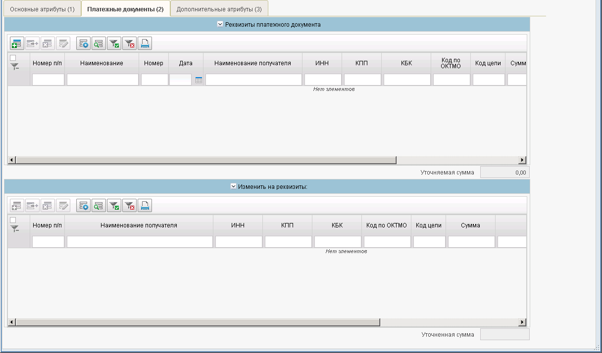
300. ЭФ документа «Уведомление об уточнении вида и принадлежности платежа», закладки «Платежные документы (2)»
Перечень полей документа «Уведомление об уточнении вида и принадлежности платежа», закладки «Платежные документы (2)» приведен в таблице 144.
144. Описание полей документа «Уведомление об уточнении вида и принадлежности платежа», закладки «Платежные документы (2)»
Наименование поля | Описание поля
Группа полей «Реквизиты платежного документа»
Номер п/п | Автонумерация строк с «1».
Наименование | Наименование документа.  По умолчанию – пустое значение. Выбирается из списка:  - «Платежное поручение»;  - «Заявка на получение наличных денег»;  - «Заявка на получение денежных средств, перечисляемых на карту»;  - «Заявка на кассовый расход»;  - «Сводная заявка на кассовый расход (для уплаты налогов)»;  - «Уведомление об уточнении вида и принадлежности платежа»;  - «Заявка на возврат»;  - «Акт приемки-передачи»;  - «Бухгалтерская справка ф. 0504833»;  - «Справка органа Федерального казначейства»;  - «Заявление на проведение операций с иностранной валютой»;  - «Извещение о поступлении в иностранной валюте»;  - «Заявка для обеспечения наличными денежными средствами в электронном виде»;  - «Распоряжение о перечислении денежных средств на банковские карты «Мир» физических лиц»;  - «Поручение о перечислении на счет».  На АРМ НУБП: список значений аналогичен, за исключением «Справка органа Федерального казначейства», «Извещение о поступлении в иностранной валюте», «Заявление на проведение операций с иностранной валютой», «Заявка для обеспечения наличными денежными средствами в электронном виде» – не выводится в список.  На АРМ АДБ: список значений аналогичен общим требованиям, за исключением значения «Заявление на проведение операций с иностранной валютой», «Заявка для обеспечения наличными денежными средствами в электронном виде» - не выводится в список.  На АРМ ФО: список значений аналогичен общим требованиям, за исключением значения «Заявка для обеспечения наличными денежными средствами в электронном виде» - не выводится в список.
Номер документа | Значение подтягивается автоматически из родительского документа из поля «Номер» группы полей «Платежный документ» Запроса на выяснение платежа из поля «Номер платежного документа» Заявки на кассовый расход.  Значение вводится вручную.
Дата документа | Значение подтягивается автоматически из родительского документа из поля «Дата» группы полей «Платежный документ» Запроса на выяснение платежа из поля «Дата платежного документа» Заявки на кассовый расход.  Значение вводится вручную.
Наименование получателя | Значение вводится вручную.  Из справочников СРРПБС и СР.  Правила доступности кнопок:  - выбор только из СРРПБС, если текущая системная дата меньше значения настройки «Дата начала перехода на СР»;  - выбор из СРРПБС и СР, если текущая системная дата равна или больше значения «Дата начала перехода на СР»;  - выбор только из СР, если текущая системная дата равна или больше значения «Дата завершения перехода на СР».
ИНН получателя | Значение подтягивается при выборе родительского документа из поля «ИНН получателя» Запроса на выяснение платежа.  Подтягивается автоматически при выборе значения в поле «Наименование получателя» из справочника СРРПБС или из справочника СР.  Значение вводится вручную.
КПП получателя | Значение подтягивается при выборе родительского документа из поля «КПП получателя» Запроса на выяснение платежа.  Подтягивается автоматически при выборе значения в поле «Наименование получателя» из справочника СРРПБС или из справочника СР.  Значение вводится вручную.
Код по БК | Значение подтягивается автоматически из поля «КБК» Запроса на выяснение платежа», из поля «Код по БК получателя» Заявки на кассовый расход.  Привязан справочник КБК.  На АРМ ТОАП:  - если значение поля «Технический тип документа» = «УУК», то должно быть доступны КБК с типом 20, 21, 30, 31, 32;  - если значение поля «Технический тип документа» = «ПДУ», то должно быть доступны КБК с типом 20, 21.  На АРМ ПБС с типом 10, 11, 12, 13, 30, 31, 32.  На АРМ ФО с типом 20, 21, 10, 11, 30, 31, 32.
Код цели субсидий / субвенций | Значение заполняется из родительского документа, иначе – вручную.  Привязан справочник Кодов целей субсидий/субвенций.
Код по ОКТМО | Значение вводится вручную или из справочника ОКТМО (ОКАТО). Для выбора предлагаются все записи справочника, в период действия которых попадает дата, указанная в поле DocDate.
Сумма в рублях | Значение подтягивается автоматически из поля «Сумма» Запроса на выяснение платежа или из поля «Сумма в рублях» Заявки на кассовый расход.
Примечание | Значение вводится вручную.  При формировании доходного УВВиПП из родительского документа «Запрос на выяснение платежа» (ПЗУ) заполняется автоматически значениями расчётного счёта и БИК, если невыясненный платеж зачислен на счет УФК, отличный от УФК, в который направляется УУВПП.
Назначение платежа | Значение заполняется из родительского документа, иначе – вручную.
Уточняемая сумма | Значение общей суммы рассчитывается автоматически, суммируя поля реквизитов «Сумма» по всем строкам раздела «Реквизиты платежного документа».
Группа полей «Изменить на реквизиты»
Номер п/п | Автонумерация строк с «1».
Наименование получателя | Значение вводится вручную  Из справочников СРРПБС и СР:  - если длина полного наименования меньше 160 символов, то в документ подтягивается полное наименование;  - если длина полного наименования больше 160 символов, то в документ подтягивается краткое наименование.
ИНН получателя | Подтягивается автоматически при выборе значения в поле «Наименование получателя» из справочника СРРПБС или из справочника СР.  Значение вводится вручную.  Значение заполняется из родительского документа Запрос на выяснение платежа из поля «ИНН получателя»
КПП получателя | Подтягивается автоматически при выборе значения в поле «Наименование получателя» из справочника СРРПБС или из справочника СР.  Значение вводится вручную.  Значение заполняется из родительского документа Запрос на выяснение платежа из поля «КПП получателя»
Код по ОКТМО | Значение вводится вручную. Привязан справочник ОКТМО (ОКАТО). Для выбора предлагаются все записи справочника, в период действия которых попадает дата, указанная в поле DocDate.
Лицевой счет | Привязан справочник «Информация о ЛС».  Для АРМ ПБС: автоматически из справочника, соответственно указанному значению в поле «Наименование получателя» и соответствующему ему типу лицевого счета с кодом «03», может быть отредактирован вручную или выбором из справочника «Информация о ЛС» (выбор значений справочника ограничен указанным кодом РУБП и кодом типа ЛС = «03», «05», «08», «09») значения ЛС с типом «14» не ограничиваются кодом РУБП).  Для АРМ ТОАП: автоматически из справочника «Информация о ЛС», соответственно указанному значению в поле «Наименование получателя» и соответствующему ему типу лицевого счета с кодом «04»;  Может быть отредактирован вручную или выбором из справочника «Информация о ЛС» (выбор значений справочника ограничен указанным кодом РУБП и кодом типа ЛС= «04», «03», «08»).  Для АРМ ФО, выбирается из справочника «Информация о ЛС», отфильтрованного по «Типу лицевого счета» = 02.
Код по БК | Значение подтягивается автоматически из поля «КБК» Запроса на выяснение платежа», из поля «Код по БК получателя» Заявки на кассовый расход.  Привязан справочник КБК.  На АРМ ТОАП:  - если значение поля «Технический тип документа» = «УУК», то должно быть доступны КБК с типом 20, 21, 30, 31, 32;  - если значение поля «Технический тип документа» = «ПДУ», то должно быть доступны КБК с типом 20, 21.  На АРМ ПБС с типом 10, 11, 12, 13, 30, 31, 32.  На АРМ ФО с типом 20, 21, 10, 11, 30, 31, 32.
Код цели субсидий / субвенций | Значение вводится вручную.  Привязан справочник Целей субвенций/субсидий.
Сумма в рублях | Значение вводится вручную.
Назначение платежа | Значение вводится вручную или из шаблона назначений платежа.
Вид средств | Может быть изменено пользователем вручную или выбором из справочника «Источники финансирования». Список значений, доступных для выбора пользователем ограничен следующими кодами: 10, 11, 14.
Уточненная сумма | Значение общей суммы рассчитывается автоматически, суммируя поля реквизитов «Сумма» по всем строкам раздела «Изменить на реквизиты».
Для добавления записи в блок «Реквизиты платежного документа» (см. рис. 300) следует нажать на кнопку (Добавить новую строку). Откроется форма «Добавление записи» (рис. 301).
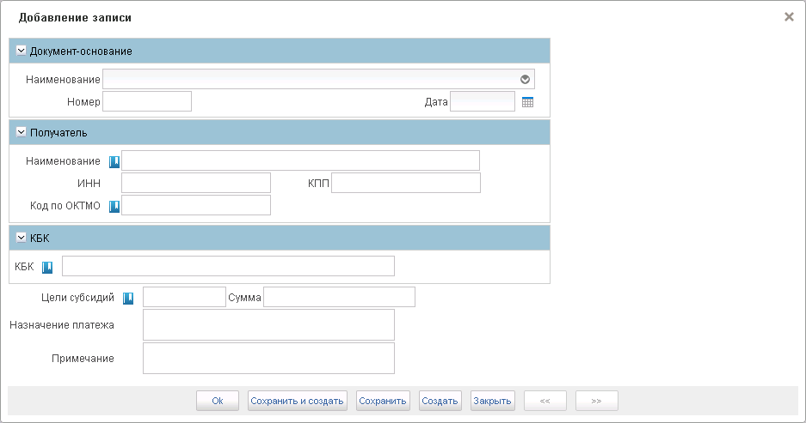
301. Форма «Добавление записи» (в блок «Реквизиты платежного документа»)
На форме «Добавление записи» заполнить вышеуказанные поля блока «Реквизиты платежного документа». Нажать на кнопку «Ok» для сохранения строки и выхода из формы. В таблице «Реквизиты платежных документов» появится добавленная запись. Для потокового ввода строк нажать кнопку «Сохранить и создать».
Для добавления записи в блок «Изменить на реквизиты» следует нажать на кнопку (Добавить новую строку). Откроется форма «Добавление записи» (рис. 302).
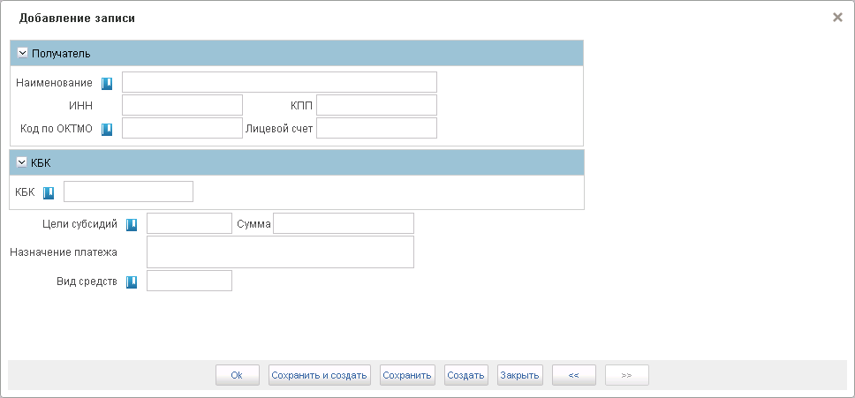
302. Форма «Добавление записи» (в блок «Изменить на реквизиты»)
На форме «Добавление записи» заполнить вышеуказанные поля блока «Изменить на реквизиты». Нажать на кнопку «ОК» для сохранения строки и выхода из формы. В таблице «Изменить на реквизиты» появится добавленная запись.
ЭФ документа «Уведомление об уточнении вида и принадлежности платежа», закладки «Дополнительные атрибуты (3)» представлена на рисунке 303.
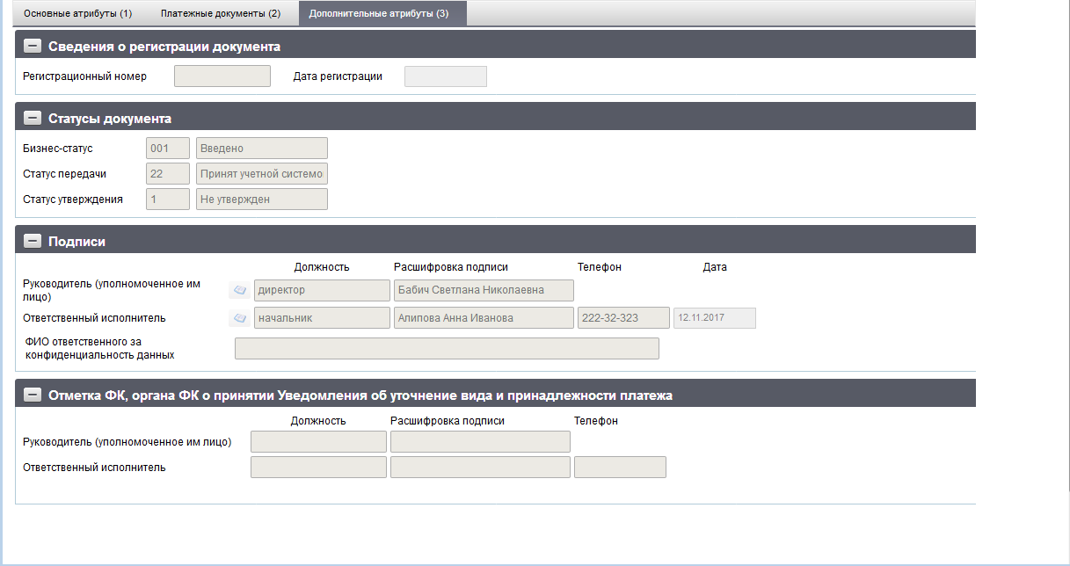
303. ЭФ документа «Уведомление об уточнении вида и принадлежности платежа», закладки «Дополнительные атрибуты (3)»
Перечень полей документа «Уведомление об уточнении вида и принадлежности платежа», закладки «Дополнительные атрибуты (3)» приведен в таблице 145.
145. Описание полей документа «Уведомление об уточнении вида и принадлежности платежа», закладки «Дополнительные атрибуты (3)»
Наименование поля | Описание поля
Группа полей «Сведения о регистрации документа»
Регистрационный номер | Доставляется из ППО OEBS АСФК.
Дата регистрации | Доставляется из ППО OEBS АСФК.
Группа полей «Статусы документа»
Бизнес-статус | Код и наименование бизнес-статуса документа.
Статус передачи | Код и наименование статуса передачи.
Статус утверждения | Код и наименование статуса утверждения.
Группа полей «Подписи»
Руководитель (уполномоченное лицо): Должность | Заполняется автоматически при подписании ЭП данными подписанта.
Руководитель (уполномоченное лицо): Расшифровка подписи | Заполняется автоматически при подписании ЭП данными подписанта. Привязан справочник «Сотрудники».
Ответственный исполнитель: Должность | Автоматически из справочника «Сотрудники», соответственно полю «Расшифровка подписи исполнителя».
Ответственный исполнитель: Должность: Расшифровка подписи | Заполняется вручную. Привязан справочник «Сотрудники».
Ответственный исполнитель: Телефон | Автоматически из справочника «Сотрудники», соответственно полю «Расшифровка подписи руководителя».
Дата | Дата подписания документа.  Заполняется автоматически при подписании ЭП данными подписанта. Привязан системный календарь.
ФИО ответственного за конфиденциальность данных | Заполняется автоматически при подписании. Поле заполняется, если в поле «Уровень конфиденциальности» указано значение «1» или «0».  Для ОФК off-line заполняется вручную.
Группа полей «Отметка ФК, органа ФК о принятии Уведомления об уточнении вида и принадлежности платежа»
Руководитель (уполномоченное лицо): Должность | Доставляется из ППО OEBS АСФК.
Руководитель (уполномоченное лицо): Расшифровка подписи | Доставляется из ППО OEBS АСФК.
Ответственный исполнитель: Должность | Доставляется из ППО OEBS АСФК.
Ответственный исполнитель: Расшифровка подписи | Доставляется из ППО OEBS АСФК.
Ответственный исполнитель: Телефон | Доставляется из ППО OEBS АСФК.

Уведомление о зачете
АДБ (АИФ) формирует и предоставляет в орган ФК в бумажном и/или электронном виде документы «Уведомление о зачете».
Для работы с документами «Уведомление о зачете» следует перейти в пункт меню «Документы – Обработка и учет поступлений – Внебанковские документы – Уведомление о зачете». Откроется ЭФ списка документов, представленная на рисунке 304.
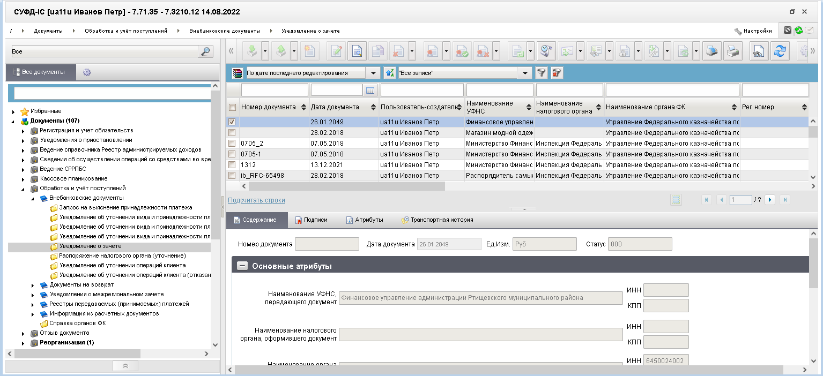
304. ЭФ списка документов «Уведомление о зачете»

Доступные операции
На АРМ Офлайн (АДБ) доступны следующие операции над документом:
- просмотр;
- печать;
На АРМ Офлайн (АДБ) также осуществляется автоматический документарный контроль при автоматическом импорте, при котором:
- Если константа «Автоимпорт документов АДБ» меньше или больше 1, то выполняется стандартный импорт документа.
- Если константа = 1, то выполняется импорт документа с формированием протокола, при этом:
  - Если документ не загружен, формируется ЭД «Информация о не прошедших контроль документах в ППО Федерального казначейства» с описанием причины незагрузки (несоответствия формату и т.д.).
  - Если документ загружен, автоматически запускается процедура документарного контроля:
- если сработали блокирующие контроли, то формируется протокол автоконтроля, а импортируемый документ переходит на статус «Отклонен» с доступной операцией просмотра;
- если блокирующие контроли не сработали, то импортируемый документ переходит на статус «Введено».

Экранная форма документа
ЭФ документа «Уведомление о зачете» представлена на рисунках 305 и 308. Форма содержит следующие закладки:
- «Основные атрибуты»;
- «Дополнительные атрибуты»;
- «Системные атрибуты»;
- «Протоколы».
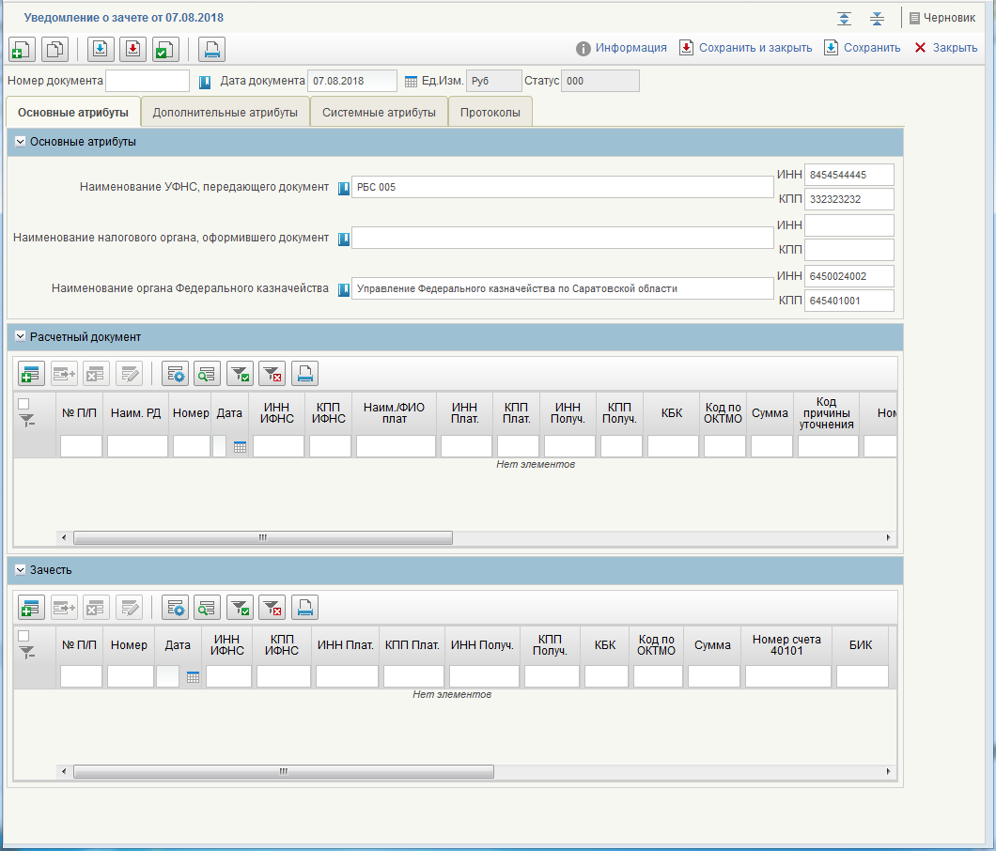
305. ЭФ документа «Уведомление о зачете», закладки «Основные атрибуты»
При импорте документа из внешней системы поля документа заполняются автоматически в соответствии с данными загрузочного файла. При вводе документа вручную поля заполняются в соответствии с данными бумажного документа. Для ручного ввода документа следует на ЭФ документа заполнить поля, доступные для редактирования.
Перечень полей документа «Уведомление о зачете», закладки «Основные атрибуты» приведен в таблице 146.
146. Описание полей документа «Уведомление о зачете», закладки «Основные атрибуты»
Наименование поля | Описание поля
Номер документа | Номер, присвоенный клиентом, оформляющим документ.  Значение рассчитывается автоматически на основании настроек для текущего типа документа в справочнике «Параметры автонумерации документов». Может быть заполнено вручную.  В случае если значение было изменено вручную и не соответствует автоматически вычисленному значению, правильный порядковый номер может быть проставлен по нажатию кнопки.
Дата документа | Дата документа.  По умолчанию – текущая дата. Привязан системный календарь. Маска ввода «DD.MM.YYYY».
Ед. изм. | Единица измерения. По умолчанию «Руб».
Статус | Код статуса документа. Заполняется автоматически в результате обработки документа или присылается из учетной системы (в случае обработки документа в учетной системе).
Закладка «Основные атрибуты», группа полей «Основные атрибуты»
Наименование УФНС, передающего документ | Наименование заполняется автоматически по коду из системной константы:  - «Код собственного БУ», если Дата НПА наступила и организация отсутствует в СР;  - «Код по СР», если Дата НПА наступила и организация присутствует в СР соответствующим значением поля «Полное наименование» из справочника:  - СРРПБС, если значение поля «Дата» меньше значения настройки «Дата завершения перехода на Сводный реестр» и значение поля «Переход на СР» равно 0;  - СР, если текущая системная дата равна и больше даты 01.01.2016 и значение поля «Дата» меньше значения настройки «Дата завершения перехода на Сводный реестр» либо значение поля «Переход на СР» равно 1;  - если текущая системная дата равна или больше даты 01.01.2016 и значение поля «Дата» равно или больше значения настройки «Дата завершения перехода на Сводный реестр».  Возможно заполнение значения поля из справочника:  - СРРПБС, отфильтрованный по «ППП» = 182, если значение поля «Дата» меньше значения настройки «Дата завершения перехода на Сводный реестр» и значение поля «Переход на СР» равно 0;  - СР с учётом ограничения по Главе = 182 (поле в справочнике «Код главы по БК» закладки «Сведения о бюджете» = 182), если текущая системная дата равна или больше даты 01.01.2016 и значение поля «Дата» меньше значения настройки «Дата завершения перехода на Сводный реестр» либо значение поля «Переход на СР» равно 1;  - если текущая системная дата равна или больше даты 01.01.2016 и значение поля «Дата» равна или больше значения настройки «Дата завершения перехода на Сводный реестр».  Иначе заполняется вручную.
ИНН | ИНН налогового органа, передающего документ.  Значение поля заполняется автоматически из соответствующей записи СРРПБС или СР значением поля ИНН после выбора значения поля «Наименование УФНС, передающего документ», иначе – вручную.
КПП | КПП налогового органа, передающего документ.  Значение поля заполняется автоматически из соответствующей записи СРРПБС или СР значением поля КПП после выбора значения поля «Наименование УФНС, передающего документ», иначе – вручную.
Наименование налогового органа, оформившего документ | Наименование по СРРПБС налогового органа, оформившего документ.  Заполняется вручную.  Возможно заполнение значение поля из справочника СРРПБС, отфильтрованного по «ППП» = 182 и дополнительно из справочника СР с учётом ограничения по Главе = 182 (поле в справочнике «Код главы по БК» закладки «Сведения о бюджете» = 182):  - выбор только из СРРПБС, если текущая системная дата меньше значения настройки «Дата начала перехода на СР»;  - выбор из СРРПБС и СР, если текущая системная дата равна или больше значения «Дата начала перехода на СР»;  - выбор только из СР, если текущая системная дата равна или больше значения «Дата завершения перехода на СР».
ИНН | ИНН налогового органа, оформившего документ.  Заполняется автоматически после заполнения поля «Наименование налогового органа, оформившего документ» соответствующим значением поля «ИНН» из соответствующего справочника СРРПБС или СР.
КПП | КПП налогового органа, оформившего документ.  Заполняется автоматически после заполнения поля «Наименование налогового органа, оформившего документ» соответствующим значением поля «КПП» из соответствующего справочника СРРПБС или СР.
Наименование органа Федерального казначейства | Наименование ОрФК по КОФК.  Заполняется автоматически «Наименование» из Справочника органов Федерального Казначейства по коду из системной константы «Код собственного ТОФК».  Привязан справочник «Справочник органов Федерального Казначейства».  Иначе заполняется вручную.
ИНН | ИНН ОрФК.  Заполняется автоматически по наименованию из справочника Органов ФК.
КПП | КПП ОрФК.  Заполняется автоматически по наименованию из справочника Органов ФК.
Закладка «Основные атрибуты», группа полей «Расчетный документ»
Номер П/П | Номер по порядку. Автонумерация строк с «1».
Наим. РД | Наименование типа расчетного документа. Заполняется вручную.
Номер | Номер расчетного документа. Заполняется вручную.
Дата | Дата расчетного документа. Заполняется вручную.  Привязан системный календарь. Маска «DD.MM.YYYY».
ИНН ИФНС | Заполняется вручную.
КПП ИФНС | Заполняется вручную.
Наим./ФИО плат | ФИО плательщика или наименованием организации, осуществляющей платеж. Заполняется вручную.
ИНН Плат. | ИНН плательщика. Заполняется вручную.
КПП Плат. | КПП плательщика. Заполняется вручную.
ИНН Получ. | ИНН получателя. Заполняется вручную.
КПП Получ. | КПП получателя. Заполняется вручную.
КБК | Код бюджетной классификации.  Заполняется вручную. Привязан справочник КБК.
Код по ОКТМО | Заполняется вручную. Привязан справочник ОКАТO/ОКТМО.
Сумма | Сумма платежа. Заполняется вручную.
Номер счета плательщика | Заполняется вручную или выбором из выпадающего списка значений справочника «Банковские счета ФК».  Обязательно для заполнения в случае, если заполнены поля «Номер документа» и «Дата документа» в таблице «Расчетный документ».
БИК | Заполняется автоматически из справочника «Банковские счета ФК» значением, соответствующим выбранному банковскому счету. Может быть отредактировано вручную.  Обязательно для заполнения в случае, если заполнены поля «Номер документа» и «Дата документа» в таблице «Расчетный документ».
Код причины уточнения | Код причины уточнения. Заполняется вручную.
Закладка «Основные атрибуты», группа полей «Зачесть»
Номер П/П | Номер по порядку. Автонумерация строк с «1».
Номер | Номер решения о зачете. Заполняется вручную.
Дата | Дата решения о зачете. Заполняется вручную.
ИНН ИФНС | Заполняется вручную.
КПП ИФНС | Заполняется вручную.
ИНН Плат. | ИНН плательщика. Заполняется вручную.
КПП Плат. | КПП плательщика. Заполняется вручную.
ИНН Получ. | ИНН получателя. Заполняется вручную.
КПП Получ. | КПП получателя. Заполняется вручную.
КБК | Код бюджетной классификации.  Заполняется вручную. Привязан справочник КБК.
Код по ОКТМО | Заполняется вручную. Привязан справочник ОКАТO/ОКТМО.
Сумма | Сумма платежа. Заполняется вручную.
Номер счета получателя | Заполняется вручную или выбором из выпадающего списка значений справочника «Банковские счета ФК».  Обязательно для заполнения в случае, если заполнены поля «Номер документа» и «Дата документа» в таблице «Расчетный документ».
БИК | Заполняется автоматически из справочника «Банковские счета ФК» значением, соответствующим выбранному банковскому счету. Может быть отредактировано вручную.  Обязательно для заполнения в случае, если заполнены поля «Номер документа» и «Дата документа» в таблице «Расчетный документ».
В блоке «Расчетный документ» формы «Уведомление о зачете» содержится список расчетных документов. Поля табличного блока приведены в таблице 146. Для добавления записи в список следует нажать на кнопку (Добавить новую строку). Откроется форма «Добавление записи» (рис. 306).
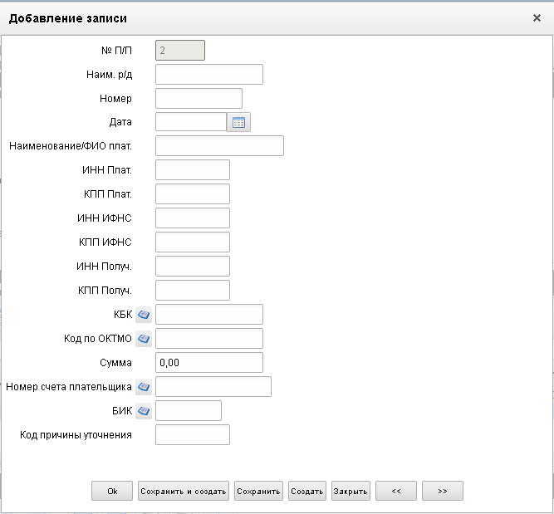
306. Форма «Добавление записи» (Расчетный документ)
На форме «Добавление записи» вручную заполнить вышеуказанные поля. Нажать на кнопку «ОК» для сохранения строки и выхода из формы. В списке расчетных документов появится добавленная запись.
В блоке «Зачесть» формы «Уведомление о зачете» отображается список решений о зачете. Поля табличного блока «Зачесть» приведены в таблице 146. Для добавления записи в список следует нажать на кнопку (Добавить новую строку). Откроется форма «Добавление записи» (рис. 307).
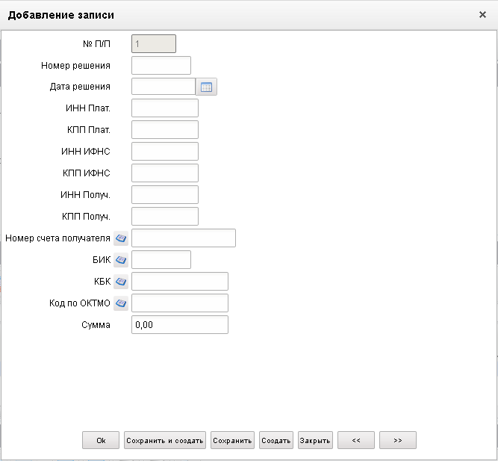
307. Форма «Добавление записи» (Зачесть)
На форме «Добавление записи» заполнить вышеуказанные поля. Нажать на кнопку «ОК» для сохранения строки и выхода из формы. В списке решений о зачете появится добавленная запись.
ЭФ документа «Уведомление о зачете», закладки «Дополнительные атрибуты» представлена на рисунке 308.
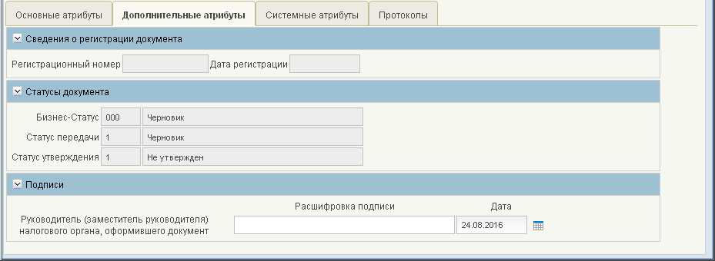
308. ЭФ документа «Уведомление о зачете», закладки «Дополнительные атрибуты»
Перечень полей документа «Уведомление о зачете», закладки «Дополнительные атрибуты» приведен в таблице 147.
147. Описание полей документа «Уведомление о зачете», закладки «Дополнительные атрибуты»
Наименование поля | Описание поля
Группа полей «Сведения о регистрации документа»
Признак уточнения налоговым органом реквизитов плательщика | Заполнение поля вручную или при импорте файла в формате ТФФ.
Регистрационный номер | Регистрационный номер документа. Значение доставляется из ППО OEBS АСФК.
Дата регистрации | Дата регистрации документа. Значение доставляется из ППО OEBS АСФК.
Группа полей «Статусы документа»
Бизнес-cтатус | Код и наименование бизнес-статуса документа. Заполняется автоматически при обработке документа.
Статус передачи | Код и наименование статуса передачи документа. Заполняется автоматически при обработке документа.
Статус утверждения | Код и наименование статуса утверждения документа. Заполняется автоматически при обработке документа.
Группа полей «Подписи»
Руководитель (заместитель руководителя) налогового органа, оформившего документ. Расшифровка подписи | ФИО руководителя (заместителя руководителя) налогового органа, оформившего документ.  Заполняется автоматически при подписании ЭП данными подписанта.
Дата | Дата подписания документа руководителем (заместителем руководителя) налогового органа, оформившего документ.  Заполняется автоматически при подписании ЭП данными подписанта.  Маска ввода «DD.MM.YYYY».

Распоряжение налогового органа (уточнение)
АДБ (АИФ) формирует и предоставляет в орган ФК в бумажном и/или электронном виде документы «Распоряжение налогового органа (уточнение)».
Для работы с документами «Распоряжение налогового органа (уточнение)» следует перейти в пункт меню «Документы – Обработка и учет поступлений – Внебанковские документы – Распоряжение налогового органа (уточнение)». Откроется ЭФ списка документов, представленная на рисунке 309.
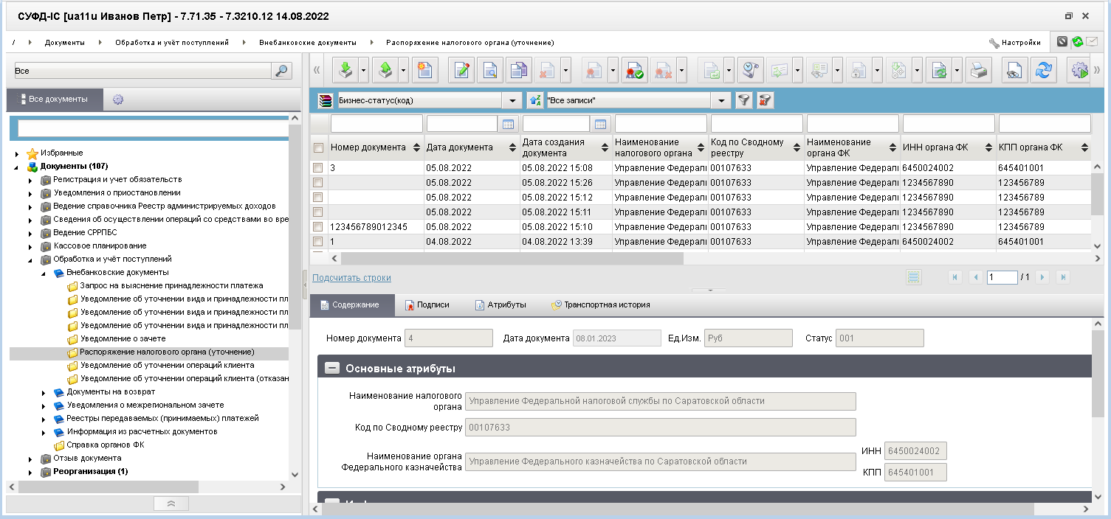
309. ЭФ списка документов «Распоряжение налогового органа (уточнение)»

Доступные операции
На АРМ АДБ доступны следующие операции над документом:
- ввод вручную
- просмотр;
- импорт из внешней системы;
- редактирование и удаление;
- экспорт в ППО OEBS АСФК;
- экспорт во внешнюю систему.
На АРМ АДБ также осуществляется автоматический документарный контроль при автоматическом импорте, при котором:
- Если константа «Автоимпорт документов АДБ» меньше или больше 1, то выполняется стандартный импорт документа.
- Если константа равна 1, то выполняется импорт документа с формированием протокола, при этом:
  - Если документ не загружен, формируется ЭД «Информация о не прошедших контроль документах в ППО Федерального казначейства» с описанием причины незагрузки (несоответствия формату и т.д.).
  - Если документ загружен, автоматически запускается процедура документарного контроля:
- если сработали блокирующие контроли, то формируется протокол автоконтроля, а импортируемый документ переходит на статус «Отклонен»;
- если блокирующие контроли не сработали, то импортируемый документ переходит на статус «Введено».

Экранная форма документа
ЭФ документа «Распоряжение налогового органа (уточнение)» представлена на рисунках 305 и 308. Форма содержит следующие закладки:
- «Основные атрибуты»;
- «Дополнительные атрибуты»;
- «Системные атрибуты»;
- «Протоколы».
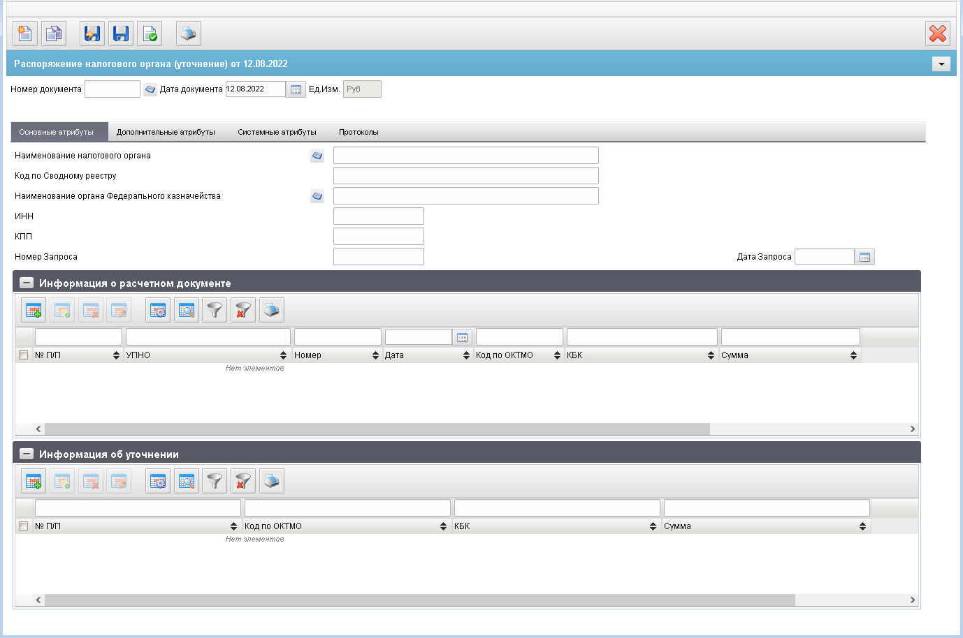
310. ЭФ документа «Распоряжение налогового органа (уточнение)», закладки «Основные атрибуты»
При импорте документа из внешней системы поля документа заполняются автоматически в соответствии с данными загрузочного файла. При вводе документа вручную поля заполняются в соответствии с данными бумажного документа. Для ручного ввода документа следует на ЭФ документа заполнить поля, доступные для редактирования.
Перечень полей документа «Распоряжение налогового органа (уточнение)», закладки «Основные атрибуты» приведен в таблице 148.
148. Описание полей документа «Распоряжение налогового органа (уточнение)», закладки «Основные атрибуты»
Наименование поля | Описание поля
Номер документа | Номер, присвоенный клиентом, оформляющим документ.  Значение рассчитывается автоматически на основании настроек для текущего типа документа в справочнике «Параметры автонумерации документов». Может быть заполнено вручную.  В случае если значение было изменено вручную и не соответствует автоматически вычисленному значению, правильный порядковый номер может быть проставлен по нажатию кнопки.
Дата документа | Дата документа.  По умолчанию – текущая дата. Привязан системный календарь. Маска ввода «DD.MM.YYYY».
Ед. изм. | Единица измерения. По умолчанию «Руб».
Закладка «Основные атрибуты», группа полей «Основные атрибуты»
Наименование налогового органа | Возможно заполнение значение поля из справочника СРРПБС, отфильтрованного по «ППП» = 182 и дополнительно из справочника СР с учётом ограничения по Главе = 182 (поле в справочнике «Код главы по БК» закладки «Сведения о бюджете» = 182).  Иначе заполняется вручную.
Код по Сводному реестру | Код по Сводному реестру плательщика.  Заполняется автоматически значением соответствующего реквизита из файла, принятого от клиента.
Наименование органа Федерального казначейства | Наименование ТОФК по КОФК.  Заполняется автоматически значением «Краткое наименование» из Справочника органов Федерального Казначейства по коду из системной константы «Код собственного ТОФК».  Привязан справочник «Справочник органов Федерального Казначейства».  Иначе заполняется вручную.
ИНН | ИНН налогового органа, передающего документ.  Значение поля заполняется автоматически по наименованию из справочника Органов ФК.
КПП | КПП налогового органа, передающего документ.  Значение поля заполняется автоматически по наименованию из справочника Органов ФК.
ИНН | ИНН ТОФК.  Заполняется автоматически по наименованию из справочника Органов ФК.
КПП | КПП ТОФК.  Заполняется автоматически по наименованию из справочника Органов ФК.
Номер запроса | Номер Запроса на выяснение принадлежности платежа.  Заполняется автоматически значением соответствующего реквизита из файла, принятого от клиента.
Дата запроса | Дата Запроса на выяснение принадлежности платежа.  Заполняется автоматически значением соответствующего реквизита из файла, принятого от клиента.
Закладка «Основные атрибуты», группа полей «Информация о расчетном документе»
№ П/П | Указывается порядковый номер платежа. Заполняется автоматически значением соответствующего реквизита из файла, принятого от клиента.
УПНО | Уникальный присваиваемый номер операции.  Заполняется автоматически значением соответствующего реквизита из файла, принятого от клиента.
Номер | Значение поля заполняется вручную.
Дата | Значение поля заполняется вручную. Привязан системный календарь. Маска «DD.MM.YYYY».
Код по ОКТМО | Значение поля заполняется вручную. Привязан справочник ОКАТO/ОКТМО
КБК | Значение поля заполняется вручную. Привязан справочник КБК.
Сумма | Значение поля заполняется вручную.
Закладка «Основные атрибуты», группа полей «Информация об уточнении»
№ П/П | Указывается порядковый номер платежа.  Заполняется автоматически значением соответствующего реквизита из файла, принятого от клиента.
Код ОКТМО | Значение поля заполняется вручную. Привязан справочник ОКАТО/ОКТМО.
КБК | Значение поля заполняется вручную. Привязан справочник КБК.
Сумма | Значение поля заполняется вручную.
В блоке «Расчетный документ» содержится список расчетных документов. Поля табличного блока приведены в таблице 148. Для добавления записи в список следует нажать на кнопку (Добавить новую строку). Откроется форма «Добавление записи» (рис. 311).
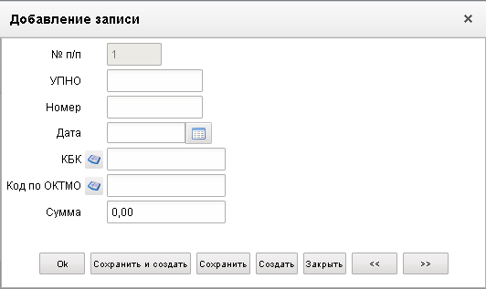
311. Форма «Добавление записи» (Информация о расчетном документе)
На форме «Добавление записи» вручную заполнить вышеуказанные поля. Нажать на кнопку «Ok» для сохранения строки и выхода из формы. В списке расчетных документов появится добавленная запись.
В блоке «Информация об уточнении» отображается список. Поля табличного блока приведены в таблице 148. Для добавления записи в список следует нажать на кнопку (Добавить новую строку). Откроется форма «Добавление записи» (рис. 312).
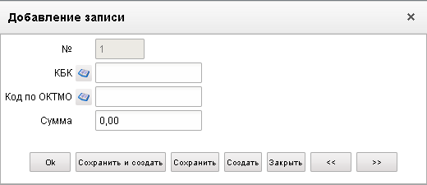
312. Форма «Добавление записи» (Информация об уточнении)
На форме «Добавление записи» заполнить вышеуказанные поля. Нажать на кнопку «Ok» для сохранения строки и выхода из формы. В списке решений о зачете появится добавленная запись.
ЭФ документа «Распоряжение налогового органа (уточнение)», закладки «Дополнительные атрибуты» представлена на рисунке 313.
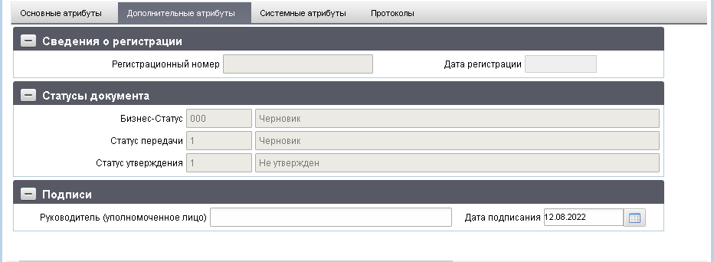
313. ЭФ документа «Распоряжение налогового органа (уточнение)», закладки «Дополнительные атрибуты»
Перечень полей документа «Распоряжение налогового органа (уточнение)», закладки «Дополнительные атрибуты» приведен в таблице 149.
149. Описание полей документа «Распоряжение налогового органа (уточнение)», закладки «Дополнительные атрибуты»
Наименование поля | Описание поля
Группа полей «Сведения о регистрации»
Группа полей «Статусы документа»
Регистрационный номер | Регистрационный номер документа. Значение доставляется из ППО OEBS АСФК.
Дата регистрации | Дата регистрации документа. Значение доставляется из ППО OEBS АСФК.
Группа полей «Подписи»
Руководитель (уполномоченное лицо) | Заполняется автоматически при подписании ЭП данными подписанта.
Дата подписания | Заполняется автоматически при подписании ЭП данными подписанта  Маска ввода «DD.MM.YYYY».

Уведомление об уточнении операций клиента
Документ «Уведомление об уточнении операций клиента» формируется для возможности уточнения невыясненных поступлений и произведенных кассовых операций на лицевых счетах НУБП.
Для работы с документами «Уведомление об уточнении операций клиента» следует перейти в пункт меню «Документы – Обработка и учет поступлений – Внебанковские документы – Уведомление об уточнении операций клиента». Откроется ЭФ списка документов, представленная на рисунке 314.
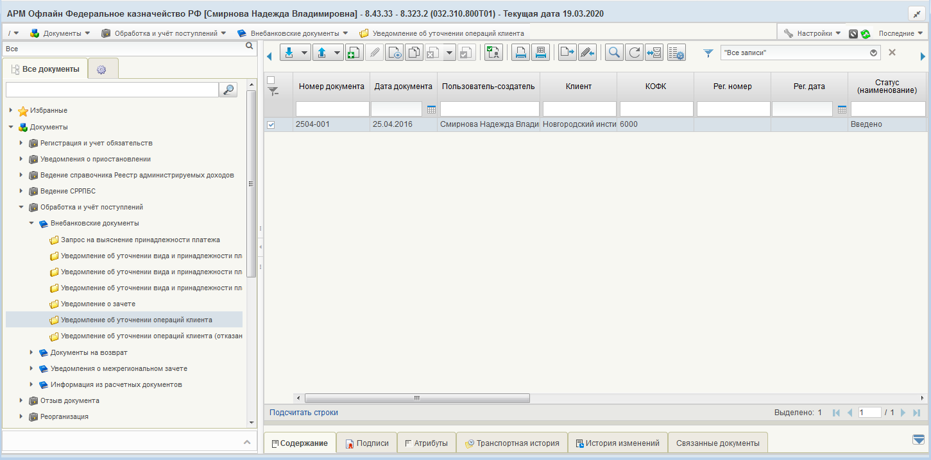
314. ЭФ списка документов «Уведомление об уточнении операций клиента»

Доступные операции
На АРМ Офлайн (НУБП, ОФК, ФО) доступны следующие операции над документом:
- ввод вручную (в т.ч. создание на основе родительского документа);
- импорт из внешней системы;
- экспорт во внешнюю систему;
- просмотр;
- редактирование, копирование и удаление;
- подписание, проверка и удаление ЭП;
- печать;
- экспорт в ППО OEBS АСФК;
- отказ;
- отправка в УФК.
Документ может вводиться пользователем вручную или создаваться на основе родительских документов. Заполнение реквизитов документа «Уведомление об уточнении операций клиента» из родительских документов, доступно только на АРМ Офлайн (НУБП). Список родительских документов (поля заполняются соответствующими значениями, доступно редактирование вручную):
- «Заявка на получение наличных денег»;
- «Платежное поручение»;
- «Заявка на получение денежных средств, перечисляемых на карту»;
- «Заявка на кассовый расход»;
- «Уведомление об уточнении операций клиента»;
- «Заявка на возврат»;
- «Запрос на выяснение принадлежности платежа»;
- «Сводная заявка на кассовый расход (для уплаты налогов)»;
- «Заявка для обеспечения наличными денежными средствами в электронном виде».
Для создания документа на основе родительского документа необходимо в ЭФ документа нажать на кнопку (Выбрать родительский документ), выбрать тип родительского документа «Запрос на выяснение принадлежности платежа», а затем сам родительский документ. Все необходимые поля заполнятся автоматически.

Экранная форма документа
ЭФ документа «Уведомление об уточнении операций клиента» представлена на рисунках 315-319. Форма содержит следующие закладки:
- «Документ (1)»;
- «Платежные документы (2)»;
- «Дополнительные атрибуты (3)»;
- «Системные атрибуты»;
- «Протоколы».
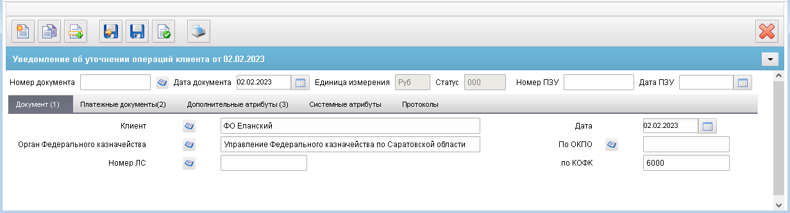
315. ЭФ документа «Уведомление об уточнении операций клиента», закладки «Документ (1)»
При импорте документа из внешней системы поля формы заполняются автоматически в соответствии с данными загружаемого файла. При вводе документа поля заполняются вручную в соответствии с данными бумажного документа. Для ручного ввода документа следует на ЭФ документа заполнить поля, доступные для редактирования.
Перечень полей документа «Уведомление об уточнении операций клиента», закладки «Документ (1)» приведен в таблице 150.
150. Описание полей документа «Уведомление об уточнении операций клиента», закладки «Документ (1)»
Наименование поля | Описание поля
Номер документа | Вручную.
Дата документа | По умолчанию – текущая дата.  Привязан системный календарь.  Маска ввода «DD.MM.YYYY».  Используется для выбора шаблона печати.
Единица измерения | По умолчанию «Руб».
Статус | Статус документа.
Номер ПЗУ | Указывается номер документа «Запрос на выяснение принадлежности платежа» (ф. 0531808). Поле заполняется вручную или при импорте файла ТФФ. Поле доступно для редактирования. Не включается в ЭП.
Дата ПЗУ | Указывается дата, на которую сформирован документ «Запрос на выяснение принадлежности платежа» (ф. 0531808). Дата отражается в формате «ДД.ММ.ГГГГ» в кодовой зоне. Поле заполняется вручную или при импорте файла ТФФ. Поле доступно для редактирования. Не включается в ЭП.
Закладка «Документ (1)»
Клиент | Указывается полное наименование ФО-владельца казначейского счета, указанного в примечании.  На АРМ НУБП заполняется автоматически на основании системной константы.  На ОФК-offline значение вводится вручную.  На АРМ ФО заполняется автоматически на основании системной константы.
Орган Федерального казначейства | Привязан справочник Органов Федерального казначейства.  Автоматически подтягивается «Наименование» из справочника «Органов Федерального казначейства», в соответствии с кодом ОрФК, указанным в поле «КОФК».
Номер ЛС | Привязан справочник «Информация о ЛС».  Автоматически соответственно системной константе «Код собственного БУ» и соответствующему ему типу лицевого счета с кодами «41», «20», «21», «22», «30», «31», «32» может быть отредактирован вручную или выбором из справочника «Информация о ЛС» (выбор значений справочника ограничен указанным кодом клиента и кодом типа ЛС = «41», «20», «21», «22», «30», «31», «32»). При наличии нескольких счетов у клиентов поле «Номер ЛС» оставлять пустым.  Не заполняется в случае если документ создается/импортируется на АРМ ФО, АРМ «Офлайн-клиент ФК» (ФО).
По КОФК | Проверяется значение константы «Код собственного ТОФК».  Если оно равно ххуу, то по умолчанию проставляется значение константы «Код вышестоящего ТОФК», равный хх00; если равна хх00, то по умолчанию проставляется значение «Код собственного ТОФК».
Дата | Автоматически подставляется значение из поля «Дата документа».  Привязан системный календарь. Маска ввода «DD.MM.YYYY».
По ОКПО | Заполняется автоматически по умолчанию значением поля «ОКПО» на основании системной константы.  Доступно заполнение из справочников НУБП или СР значением поля «ОКПО» из соответствующей записи справочника с учётом:  - НУБП, если Признак перехода на СР = 0.  - СР, если Признак перехода на СР = 1.  Список записей для выбора из справочника СР ограничен по параметрам:  - Код типа организации = 05, 20, 09;  Код типа организации = 03 с Кодом типа учреждения = 2 или 3.  На ОФК-offline значение вводится вручную.
Закладка «Платежные документы» (рис. 316) содержит два табличных блока:
- «Реквизиты платежного документа».
Блок содержит строки с реквизитами платежных документов, по которым требуется уточнение. В полях «Назначение платежа», «Примечание» отображаются значения соответствующих полей текущей строки.
- «Изменить на реквизиты».
Блок содержит строки с уточненными реквизитами платежного документа, выбранного в блоке «Реквизиты платежного документа». В поле «Назначение платежа» отображается соответствующее значение уточненного реквизита.
ЭФ документа «Уведомление об уточнении операций клиента», закладки «Платежные документы (2)» представлена на рисунке 316.
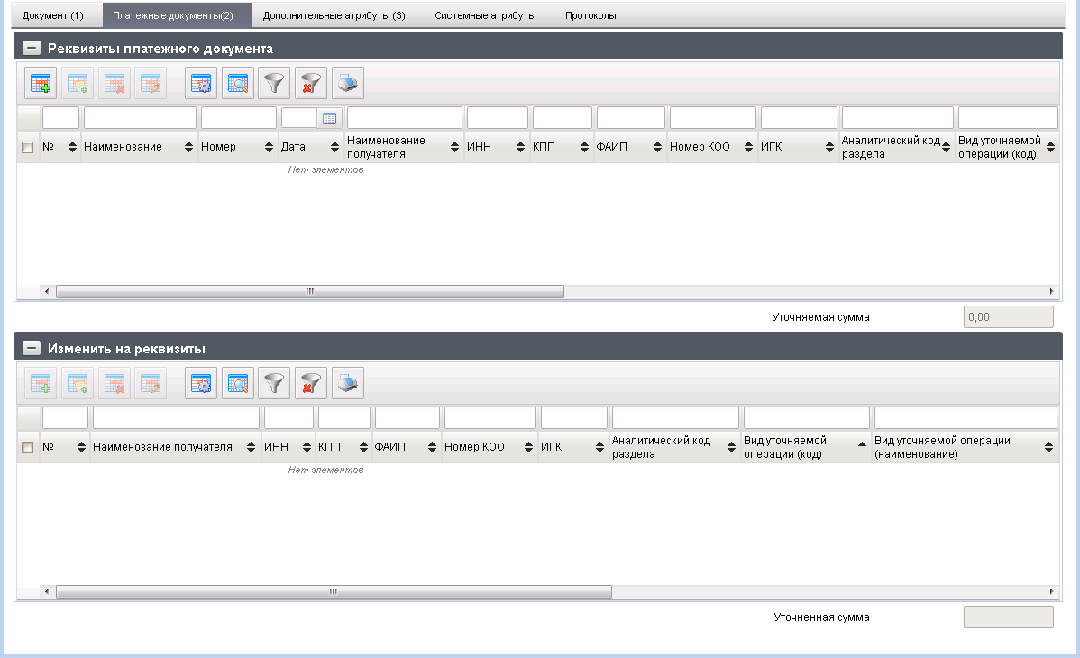
316. ЭФ документа «Уведомление об уточнении операций клиента», закладки «Платежные документы (2)»
Перечень полей документа «Уведомление об уточнении операций клиента», закладки «Платежные документы (2)» приведен в таблице 151.
151. Описание полей документа «Уведомление об уточнении операций клиента», закладки «Платежные документы (2)»
Наименование поля | Описание поля
Группа полей «Реквизиты платежного документа»
№ п/п | Автонумерация строк с «1».
Наименование | Выбирается из списка:  - «Заявка на возврат»;  - «Заявка на кассовый расход»;  - «Заявка на получение наличных денег»;  - «Заявка на получение денежных средств, перечисляемых на карту»;  - «Платежное поручение»;  - «Бухгалтерская справка ф. 0504833»; (новое значение должно быть в списке начиная с системной даты 01.10.2015, ранее должно быть в списке старое значение – «Справка ф. 0504833»);  - «Уведомление об уточнении операций клиента»;  - «Сводная заявка на кассовый расход (для уплаты налогов)»;  - «Заявка для обеспечения наличными денежными средствами в электронном виде»;  - «Поручение о перечислении на счет».  По умолчанию – пустое значение.
Номер | Вручную.
Дата | Вручную.  Привязан системный календарь. Маска ввода «DD.MM.YYYY».
Наименование получателя | Значение заполняется автоматически значением поля «Наименование получателя» таблицы «Платежные документы».
ИНН | Вручную.
КПП | Вручную.
ФАИП | Поле заполняется вручную или при импорте файла ТФФ. Поле доступно для редактирования.
Номер КОО | Поле заполняется вручную или при импорте файла ТФФ. Поле доступно для редактирования.
ИГК | Указывается идентификатор документа, обосновывающего обязательство.  Поле заполняется вручную или при импорте файла ТФФ. Поле доступно для редактирования.
Аналитический код раздела | Указывается аналитический код раздела для л/с с кодом 71. Поле для л/с с кодом 41 не заполняется.
Код классификации операции | Заполняется вручную двадцатизначный код: 1-17 – значением «0», 18-20 – аналитическим кодом вида поступлений, выбытий.  Для АУ не заполняется.
Вид уточняемой операции (код) | Выбор из списка возможных значений:  - 1 – поступление;  - 2 – возврат поступлений;  - 3 – кассовый расход;  - 4 – восстановление кассового расхода.  (по умолчанию пустая строка, есть возможность вернуться к значению – «пусто» считать поле не заполненным).
Вид уточняемой операции (наименование)
Код цели | Значение поля заполняется вручную.  При указании в документе 21 ЛС или 31 ЛС значение может вводиться вручную или пользователю предоставлен выбор значения из списка справочников: «Коды целей субсидий/субвенций», «Коды субсидий НУБП».  При указании в документе 41 ЛС:  - с показателем СМТ (при отсутствии показателя СМТ_АВ) – значение может вводиться вручную или пользователю должен быть предоставлен выбор значения из списка справочника «Коды субсидий НУБП»;  - с показателем СМТ_АВ – значение может вводиться вручную или пользователю должен быть предоставлен выбор значения из списка справочника «Перечень направлений расходования целевых средств»;  - и отсутствии показателей СМТ – предоставляется выбор кода цели как из справочника «Коды субсидий НУБП», так и из справочника «Перечень направлений расходования целевых средств».
Сумма | Значение поля заполняется вручную.
Назначение платежа | Значение поля заполняется вручную.
Примечание | Значение поля заполняется вручную.
Уточняемая сумма | Значение общей суммы рассчитывается автоматически, суммируя поля реквизитов «Сумма» по всем строкам раздела «Реквизиты платежного документа».
Группа полей «Изменить на реквизиты»
№ п/п | Автонумерация строк с «1».
Наименование получателя | Значение вводится вручную.
ИНН | Значение вводится вручную.
КПП | Значение вводится вручную.
ФАИП | Поле заполняется вручную или при импорте файла ТФФ. Поле доступно для редактирования.
Номер КОО | Поле заполняется вручную или при импорте файла ТФФ. Поле доступно для редактирования.
ИГК | Указывается идентификатор документа, обосновывающего обязательство.  Поле заполняется вручную или при импорте файла ТФФ. Поле доступно для редактирования.
Аналитический код раздела | Указывается аналитический код раздела для л/с с кодом 71. Поле для л/с с кодом 41 не заполняется.
Код классификации операции | Заполняется вручную двадцатизначный код: 1-17 – значением «0», 18-20 – аналитическим кодом вида поступлений, выбытий.  Для АУ не заполняется.
Код цели | Заполняется вручную или выбором из справочника кодов целей субсидий/субвенций.  При указании в документе 21 ЛС или 31 ЛС значение может вводиться вручную или пользователю предоставлен выбор значения из списка справочников: «Коды целей субсидий/субвенций», «Коды субсидий НУБП».  При типе ЛС = 20, 22 и 30, 32 – поле не заполняется (может быть указано значение «-»).  При указании в документе 41 ЛС:  - с показателем СМТ (при отсутствии показателя СМТ_АВ) – значение может вводиться вручную или пользователю должен быть предоставлен выбор значения из списка справочника «Коды субсидий НУБП»;  - с показателем СМТ_АВ – значение может вводиться вручную или пользователю должен быть предоставлен выбор значения из списка справочника «Перечень направлений расходования целевых средств»;  - и отсутствии показателей СМТ – предоставляется выбор кода цели как из справочника «Коды субсидий НУБП», так и из справочника «Перечень направлений расходования целевых средств».
Сумма | Значение вводится вручную.
Назначение платежа | Значение вводится вручную.
Примечание | Значение вводится вручную.
Уточнённая сумма | Значение общей суммы рассчитывается автоматически, суммируя поля реквизитов «Сумма» по всем строкам раздела «Изменить на реквизиты».
Для добавления записи в блок «Реквизиты платежного документа» (см. рис. 316) следует нажать на кнопку (Добавить новую строку). Откроется форма «Добавление записи» (рис. 317).
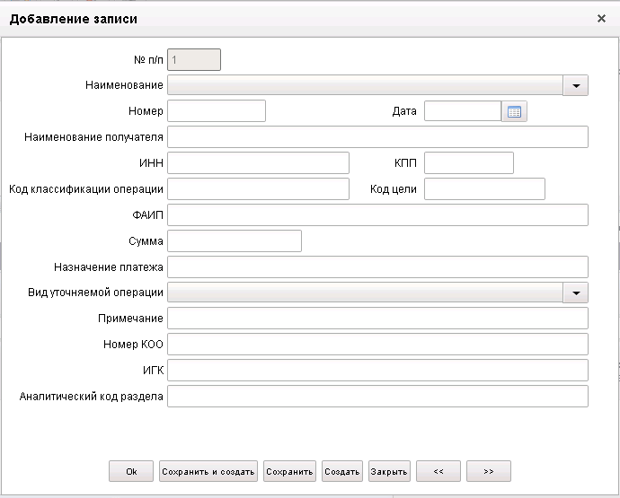
317. Форма «Добавление записи» (в блок «Реквизиты платежного документа»)
Поля заполняются в соответствии с таблицей 151. Нажать на кнопку «ОК» для сохранения строки и выхода из формы. В таблице «Реквизиты платежных документов» появится добавленная запись. Для потокового ввода строк рекомендуется нажимать кнопку «Сохранить и создать» вместо «OK».
Для добавления записи в блок «Изменить на реквизиты» (рис. 316) следует нажать на кнопку (Добавить новую строку). Откроется форма «Добавление записи» (рис. 318).
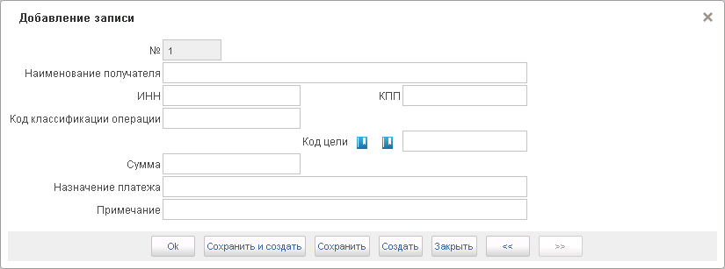
318. Форма «Добавление записи» (в блок «Изменить на реквизиты»)
Поля заполняются в соответствии с таблицей 151. Нажать на кнопку «ОК» для сохранения строки и выхода из формы. В таблице «Изменить на реквизиты» появится добавленная запись.
ЭФ закладки «Дополнительные атрибуты (3)» документа «Уведомление об уточнении операций клиента» представлена на рисунке 319.
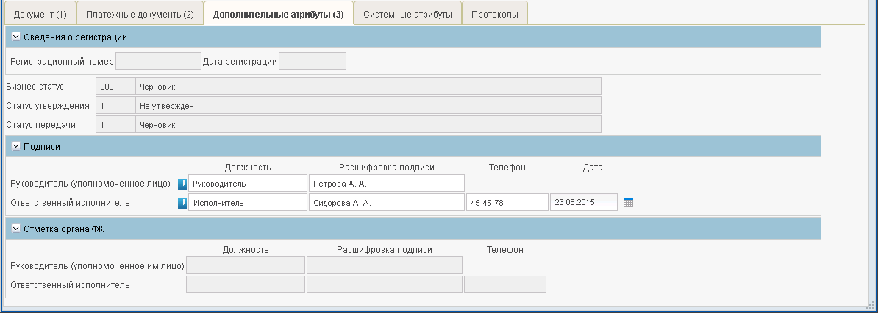
319. ЭФ документа «Уведомление об уточнении операций клиента», закладки «Дополнительные атрибуты (3)»
Перечень полей документа «Уведомление об уточнении операций клиента», закладки «Дополнительные атрибуты (3)» приведен в таблице 152.
152. Описание полей документа «Уведомление об уточнении операций клиента», закладки «Дополнительные атрибуты (3)»
Наименование поля | Описание поля
Группа полей «Сведения о регистрации»
Регистрационный номер | Доставляется из ППО OEBS АСФК.
Дата регистрации | Доставляется из ППО OEBS АСФК.
Группа полей «Статус»
Бизнес-статус | Бизнес-статус. Код и наименование.
Статус утверждения | Статус утверждения. Код и наименование.
Статус передачи | Статус передачи. Код и наименование.
Группа полей «Подписи»
Руководитель (уполномоченное лицо): Должность | Заполняется автоматически при подписании ЭП данными подписанта.
Руководитель (уполномоченное лицо): Расшифровка подписи | Заполняется автоматически при подписании ЭП данными подписанта.
Ответственный исполнитель: Должность | Автоматически из справочника «Сотрудники», соответственно полю «Расшифровка подписи исполнителя».
Ответственный исполнитель: Расшифровка подписи | Вручную. Привязан справочник «Сотрудники».
Ответственный исполнитель: Телефон | Автоматически из справочника «Сотрудники», соответственно полю «Расшифровка подписи руководителя».
Дата | Заполняется автоматически при подписании ЭП данными подписанта. Маска ввода «DD.MM.YYYY».
Группа полей «Отметка органа ФК»
Руководитель (уполномоченное лицо): должность | Доставляется из ППО OEBS АСФК.
Руководитель (уполномоченное лицо): Расшифровка подписи | Доставляется из ППО OEBS АСФК.
Ответственный исполнитель: должность | Доставляется из ППО OEBS АСФК.
Ответственный исполнитель: расшифровка подписи | Доставляется из ППО OEBS АСФК.
Ответственный исполнитель: Телефон | Доставляется из ППО OEBS АСФК.

Заявка на возврат
В случае необходимости возврата излишне уплаченных средств плательщику ПБС (АИФ) формирует документ «Заявка на возврат» и передает его в ТОФК по месту обслуживания.
Для работы с документами «Заявка на возврат» следует перейти в пункт меню «Документы – Обработка и учет поступлений – Документы на возврат – Заявка на возврат». Откроется ЭФ списка документов, представленная на рисунке 320.
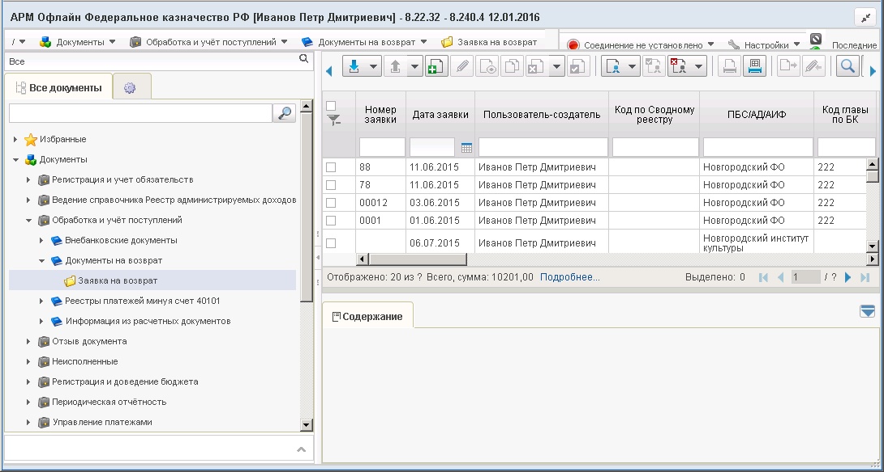
320. ЭФ списка документов «Заявка на возврат»

Доступные операции
На АРМ Офлайн (АДБ, ПБС, НУБП, ФО) доступны следующие операции над документом:
- ввод вручную;
- импорт из внешней системы;
- просмотр и редактирование;
- копирование и удаление;
- подписание, просмотр и снятие ЭП;
- печать;
- экспорт во внешнюю систему;
- отправка в УФК.

Экранная форма документа
ЭФ документа «Заявка на возврат» представлена на рисунках 321 и 322. Форма содержит следующие закладки:
- «Раздел 1, 2 (1)»;
- «Раздел 3 (2)»;
- «Системные атрибуты»;
- «Протоколы».
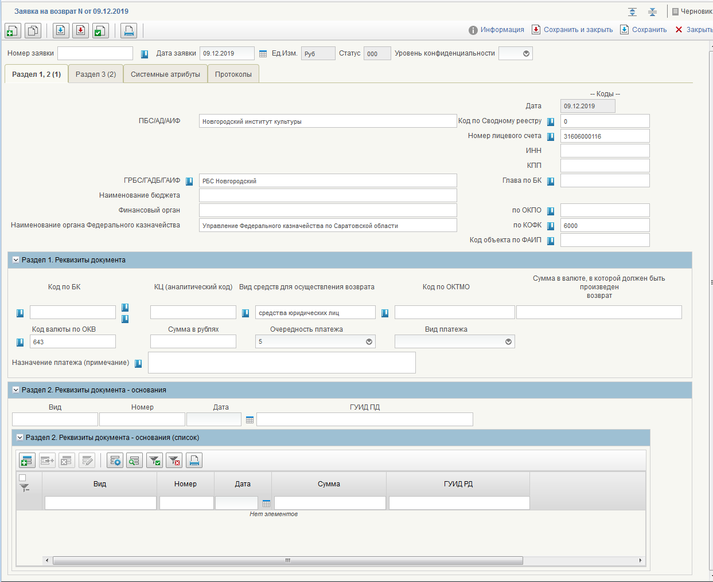
321. ЭФ документа «Заявка на возврат», закладки «Раздел 1, 2 (1)»
При импорте документа из внешней системы поля документа заполняются автоматически в соответствии с данными загрузочного файла. При вводе документа вручную поля заполняются в соответствии с данными бумажного документа.
Перечень полей документа «Заявка на возврат», закладки «Раздел 1,2 (1)» приведен в таблице 153.
153. Описание полей документа «Заявка на возврат», закладки «Раздел 1,2 (1)»
Наименование поля | Описание поля
Номер заявки | Номер заявки.  Вводится вручную.
Дата заявки | Дата заявки.  Автоматически устанавливается текущая дата.  Значение даты может быть выбрано с помощью системного календаря.
Ед. Изм. | Единица измерения.  По умолчанию установлено «Руб».  Поле закрыто на редактирование.
Статус | Код статуса документа. Заполняется автоматически в результате обработки документа или присылается из учетной системы (в случае обработки документа в учетной системе).
Уровень конфиденциальности | Заполняется пользователем вручную. По умолчанию пустое значение.  Поле заполняется значением «1» (ДСП) или «0» (не секретно) при указании:  - лицевого счета клиента с признаком обслуживания в ЗК;  - кода по Сводному реестру, для которого в справочнике СР присутствует поле «Признак контура» со значением «S» (закрытый);  - вместо наименования указан код организации по СР.
Закладка «Раздел 1, 2 (1)»
ПБС/АД/АИФ | Наименование ПБС (АД, АИФ).  Значение поля заполняется автоматически.
ГРБС/ГАДБ/ГАИФ | Наименование ГРБС (ГАДБ, ГАИФ) по справочнику ведомств.  Подтягивается по коду главы и бюджету из справочника Ведомств, из поля «Полное наименование». Может быть изменено вручную.  - При значении поля «Переход на СР» = 1.  Указывается значение поля «Полное наименование» актуальной записи СР, в которой код по сводному реестру равен значению поля, найденного в зависимости от типа организации в СР.  - При значении поля «Переход на СР» = 0.  Заполняется автоматически из справочника НУБП (из поля «Учредитель (наименование)») на основании кода из системной константы «Код собственного БУ» (с учетом бюджета из системной константы), а также выбором значения из справочника НУБП (поле «Учредитель (наименование)») (записи справочника ограничены кодом собственного БУ и бюджета из системных констант).
Наименование бюджета | Значение поля подтягивается автоматически из справочника «Бюджеты» на основании значения «Код бюджета» из системной константы.  Значение может быть введено вручную или из справочника «Бюджеты».
Финансовый орган | Наименование ФО по справочнику «Финансовые органы».  Значение поля заполняется автоматически по бюджету из справочника «Финансовые органы».  Может быть введено вручную или из справочника «Финансовые органы».
По ОКПО | Заполняется автоматически ОКПО соответствующего актуального ФО (поиск по коду ФО) из справочника «Финансовые органы». Может быть отредактировано вручную.
Наименование органа Федерального казначейства | Наименование ТОФК по КОФК.  Заполняется автоматически по коду КОФК из справочника Органов ФК.  Может быть изменено вручную.
Дата | Текущая операционная дата.  Заполняется автоматически по дате заголовка документа.  Закрыто на редактирование.
Код по Сводному реестру | Код ПБС (АД, АИФ) по Сводному реестру.  Значение поля заполняется автоматически.
ИНН | ИНН ПБС (АД, АИФ).  Поле заполняется автоматически после заполнения поля «По сводному реестру» из справочника СРРПБС.  На АРМ НУБП заполняется автоматически после заполнения поля «ПБС/АД/АИФ» из поля «ИНН» группы полей «Юридическое дело» справочника НУБП.  Может быть изменено вручную.  Если значение поля «Переход на СР» = 1, то автозаполнение необходимо осуществлять по справочнику «Реестр участников бюджетного процесса, а также юридических лиц, не являющихся участниками бюджетного процесса».
КПП | КПП ПБС (АД, АИФ).  Заполняется автоматически после заполнения поля «ИНН» из справочника СРРПБС.  На АРМ НУБП заполняется автоматически после заполнения поля «ПБС/АД/АИФ» из поля «КПП» группы полей «Юридическое дело» справочника НУБП.  Может быть изменено вручную.  Если значение поля «Переход на СР» = 1, то автозаполнение необходимо осуществлять по справочнику «Реестр участников бюджетного процесса, а также юридических лиц, не являющихся участниками бюджетного процесса».
Номер лицевого счета | Номер лицевого счета ПБС (АД, АИФ).  Заполняется автоматически по системной константе «Код собственного БУ» и соответствующему типу лицевого счета: для ТОАП с кодом типа «04» (или «08», или «09»), для ПБС- «03» (или «08, или «09», или 14), для ФО – «02», для БУ – «20», «21» или «22», для АУ – «31». Если счетов найдено несколько, то на экран выдается окно выбора из справочника со всеми найденными счетами.  Может быть отредактирован вручную или выбором из справочника «Информация о ЛС».
Глава по БК | По умолчанию – «Собственный код ведомства» из системной константы.  Привязан справочник Ведомств.  При вводе Заявки от АУ/БУ Глава по БК не заполняется.
По КОФК | Код ТОФК по КОФК.  Проверяется уровень значения константы «Код собственного ТОФК». Если уровень равен ОФК, то по умолчанию проставляется значение константы «Код вышестоящего ТОФК», равный уровню УФК; если уровень константы равен УФК и выше, то по умолчанию проставляется значение «Код собственного ТОФК».  Привязан справочник органов ФК.
Причина отказа | Причина отказа ФО.
Код объекта по ФАИП | Заполняется вручную/из справочника ФАИП.  Для выбора из справочника доступны все записи, у которых признак актуальности указан «Да» и значение поля «Дата с» меньше или равно дате документа, если указан ЛС с кодом 21, 31 или 41. Иначе, для выбора из справочника доступны только актуальные записи на дату документа.  Для всех документов, за исключением документов по л/с с кодом 20, 21, 22, 30, 31, 32, 41, добавлен выбор значений из справочника «Перечень кодов мероприятий по информатизации».
Закладка «Раздел 1, 2 (1)», группа полей «Раздел 1. Реквизиты документа»
Код по БК | Заполняется вручную из справочника КБК.  Доступны значения с типом: «10», «20», «21», «31», «32».  При вводе заявки от АУ/БУ в поле «КБК» указывается: с 1 по 17 знаки – «0», с 18 по 20 – КОСГУ (КОСГУ – значение, соответствующее справочнику «Экономическая классификация»).  Поле не заполняется, в случае если в поле «Номер лицевого счета» заголовочной части указан лс с кодом «30».
Вид средств для осуществления возврата | Может быть изменено пользователем вручную или выбором из справочника «Источники финансирования». Список значений, доступных для выбора пользователем ограничен следующими кодами: 10, 11, 20, 21, 30, 40, 70, 80, 90.  Для ОФК off-line заполняется вручную, а при вводе документа от БУ значение проставляется автоматически: 20 типу ЛС соответствует код 80 – Средства юридических лиц; 21 типу ЛС соответствует код 90 – Средства юридических лиц, 22 типу ЛС соответствует код 70 – Средства юридических лиц.  31, 41 типам ЛС соответствует код 40 – Средства юридических лиц, если в записи справочника НУБП, соответствующей коду из системной константы «Код собственного БУ», в поле «Тип клиента» указано «НУБП», либо код 90 – Средства юридических лиц, если тип – «АУ».
Код по ОКТМО | Заполняется вручную.  Привязан справочник ОКТМО.  Поле заполняется только при формировании АД.
Сумма в валюте, в которой должен быть произведен возврат | Значение атрибута «Сумма» документа, на основании которого создан документ «Заявка на возврат».  Сумма в валюте, необходимая для осуществления возврата.  Заполняется вручную.
Код валюты по ОКВ | Код валюты по общероссийскому классификатору валют.  По умолчанию – «643».  Привязан справочник валют (подтягивается цифровой код валюты).
Сумма в рублях | Сумма в рублях.  Заполняется вручную.
Очередность платежа | Очередность платежа.  Значение по умолчанию «5».  Может быть изменено пользователем выбором из выпадающего списка: 1, 2, 3, 4, 5.
Вид платежа | Вид платежа.  Для пользователя на статусе «Черновик» доступны значения «», «срочно».  По умолчанию проставляется пустое значение «».
Назначение платежа (примечание) | Назначение платежа (примечание).  Вручную или из шаблона назначений платежа.
КЦ (аналитический код) | Код цели.  Может быть изменено пользователем вручную или выбором из справочника «Цели субсидий/субвенций».  При указании в документе 21 или 31 типа ЛС значение может вводиться вручную или пользователю должен быть предоставлен выбор значения из списка справочников: «Коды целей субсидий/субвенций», «Коды субсидий НУБП».  При указании в документе 41 типа ЛС значение может вводиться вручную или пользователю должен быть предоставлен выбор значения из списка справочника «Коды субсидий НУБП».
Закладка «Раздел 1, 2 (1)», группа полей «Раздел 2. Реквизиты документа-основания»
ГУИД возвращаемого расчетного документа | ГУИД возвращаемого расчетного документа.  Заполняется при импорте, доступно на визуальной форме для ручного ввода.
Вид | Вид документа-основания.  Вручную.
Номер | Номер документа-основания.  Вручную.
Дата | Дата документа-основания. Возможен выбор значения из системного календаря.  Вручную.
Закладка «Раздел 1, 2 (1)». Группа полей «Раздел 2. Реквизиты документа-основания (список)»
Вид | Заполняется только на АРМ АДБ при импорте или путем ручного ввода.
Номер | Заполняется только на АРМ АДБ при импорте или путем ручного ввода.
Дата | Заполняется только на АРМ АДБ при импорте или путем ручного ввода.
Сумма | Заполняется только на АРМ АДБ при импорте или путем ручного ввода.
ГУИД ПД | Заполняется только на АРМ АДБ при импорте или путем ручного ввода.
ЭФ документа «Заявка на возврат», закладки «Раздел 3 (2)» представлена на рисунке 322.
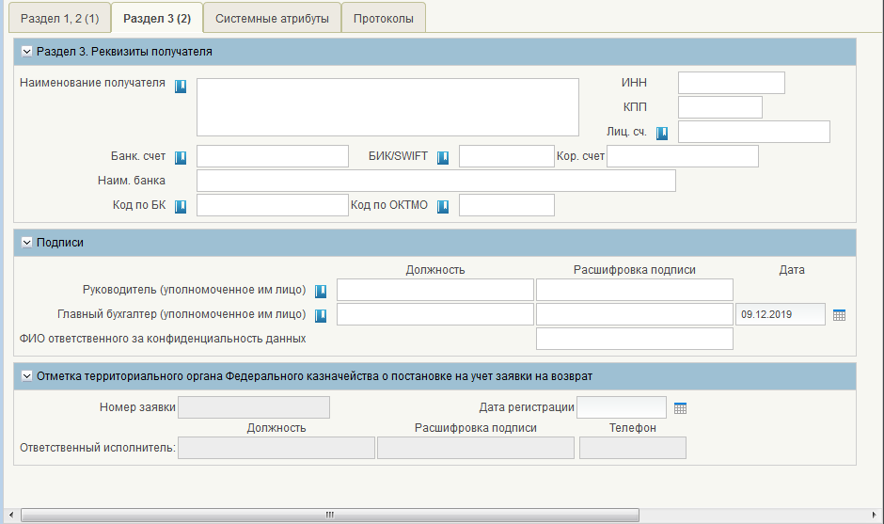
322. ЭФ документа «Заявка на возврат», закладки «Раздел 3 (2)»
Перечень полей документа «Заявка на возврат», закладки «Раздел 3 (2)» приведен в таблице 154.
154. Описание полей документа «Заявка на возврат», закладки «Раздел 3 (2)»
Наименование поля | Описание поля
Группа полей «Раздел 3. Реквизиты получателя»
Наименование получателя | Наименование получателя (ФИО – для физического лица).  Вручную из справочника Поставщиков.
ИНН | ИНН получателя.  Автоматически при выборе наименования получателя из справочника Поставщиков. Может быть изменено вручную.
КПП | КПП получателя.  Автоматически при выборе наименования получателя из справочника Поставщиков. Может быть изменено вручную.
Лиц. Сч. | Номер лицевого счета получателя.  Значение вводится вручную или из справочника «Информация о ЛС».
Банковский счет | Номер банковского счета получателя.  Значение вводится вручную или выбирается из банковских счетов поставщиков.
БИК/SWIFT | Значение подтягивается автоматически после заполнения поля «Банковский счет» из справочника банковских счетов поставщиков из поля «Где открыт», соответствующее выбранному банковскому счету.  Вручную.  Привязан справочник Банки.
Корр.счет | Номер корреспондентского счета банка получателя.  В случае если в поле «Банк.счет» указан Казначейский счет (значение начинается на «0»), то поле «Корсчет» автоматически заполняется значением поля «Номер р/с» из справочника «Книга регистрации казначейских счетов» по найденной записи КС. При выборе БИК из справочника банков поле «Корсчет» не меняется.  В случае если в поле «Банк.счет» указан Банковский счет (значение начинается не на «0»), то поле «Корсчет» автоматически заполняется значением из справочника банков, после того как пользователь заполнит поле «БИК».  Может быть изменено вручную.
Наим. Банка | Наименование банка получателя.  Значение заполняется автоматически после заполнения поля «БИК /SWIFT» из справочника «Справочник банков» из поля «Платежное наименование банка составное».  Может быть изменено вручную.
Код по БК | Вручную.  Привязан справочник КБК.
Код по ОКТМО | Вручную.  Привязан справочник ОКТМО.
Группа полей «Подписи»
Руководитель (уполномоченное им лицо). Должность | Наименование должности руководителя.  Заполняется автоматически при подписании ЭП данными подписанта.
Руководитель (уполномоченное им лицо). Расшифровка подписи | ФИО руководителя.  Заполняется автоматически при подписании ЭП данными подписанта.
Главный бухгалтер (уполномоченное им лицо). Должность | Наименование должности ответственного исполнителя.  Заполняется автоматически при подписании ЭП данными подписанта.
Главный бухгалтер (уполномоченное им лицо). Расшифровка подписи | ФИО ответственного исполнителя.  Заполняется автоматически при подписании ЭП данными подписанта.
ФИО ответственного за конфиденциальность данных | Заполняется автоматически при подписании. Поле заполняется, если в поле «Уровень конфиденциальности» указано значение «1» или «0».
Дата | Дата подписания документа главным бухгалтером.  Заполняется автоматически при подписании ЭП данными подписанта. Привязан системный календарь.
Группа полей «Отметка территориального органа Федерального казначейства о постановке на учет заявки на возврат»
Номер заявки | Регистрационный номер заявки в ТОФК.  Значение доставляется из ППО OEBS АСФК.
Дата регистрации | Дата регистрации документа в ТОФК.  Значение доставляется из ППО OEBS АСФК.
Ответственный исполнитель. Должность | Наименование должности ответственного исполнителя в ТОФК.  Значение доставляется из ППО OEBS АСФК.
Ответственный исполнитель. Расшифровка подписи | ФИО ответственного исполнителя в ТОФК.  Значение доставляется из ППО OEBS АСФК.
Телефон | Номер телефона ответственного исполнителя в ТОФК.  Значение доставляется из ППО OEBS АСФК.

Реестр передаваемых (принимаемых) платежей
Документ «Реестр передаваемых (принимаемых) платежей» предназначен для передачи информации о зачислении платежей, поступивших в бюджет, минуя счет ФК для учета поступлений и их распределения между бюджетами.
Если казначейское обслуживание бюджета осуществляет УФК, то реестр формируется автоматически при обработке банковской выписки, регистрируется и отправляется в ФО.
Если казначейское обслуживание бюджета осуществляет ФО, реестр формируется в ФО, а затем ФО направляет его в ОрФК.
Для работы с документами «Реестр передаваемых (принимаемых) платежей» следует перейти в пункт меню «Документы – Обработка и учет поступлений – Реестры передаваемых (принимаемых) платежей – Реестр передаваемых (принимаемых) платежей». Откроется ЭФ списка документов, представленная на рисунке 323.
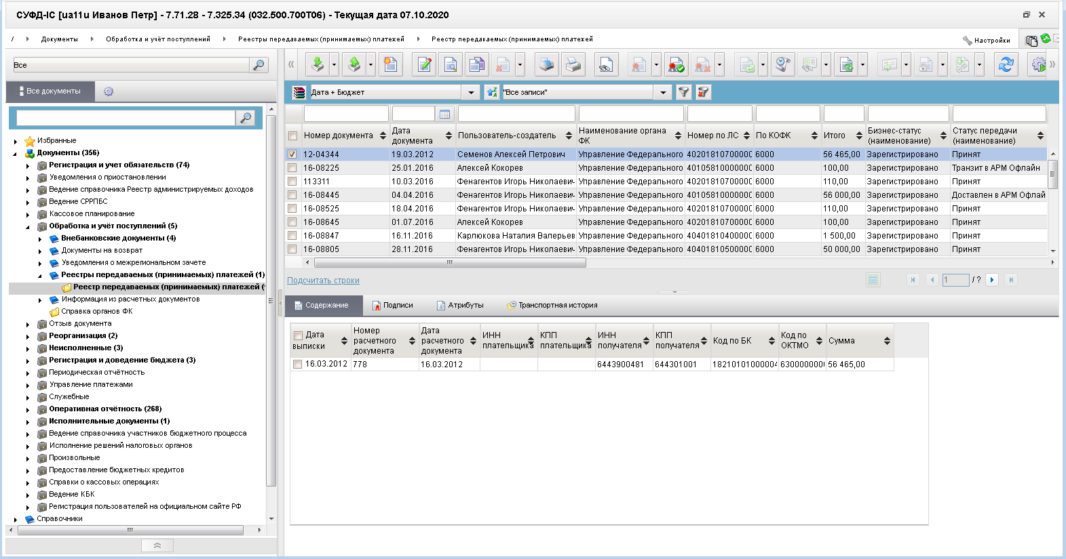
323. ЭФ списка документов «Реестр передаваемых (принимаемых) платежей»

Доступные операции
На АРМ Офлайн (ФО) доступны следующие операции над документом:
- Для входящих документов:
- просмотр;
- печать;
- экспорт во внешнюю систему (документ выгружается вместе с документом «Информация из расчетных документов, прилагаемых к реестру платежей, поступивших в бюджет, минуя счет органа Федерального казначейства»).

Экранная форма документа
ЭФ документа «Реестр передаваемых (принимаемых) платежей» представлена на рисунках 324 и 326. Форма содержит следующие закладки:
- «Основные атрибуты (1)»;
- «Дополнительные атрибуты (2)»;
- «Системные атрибуты»;
- «Протоколы».
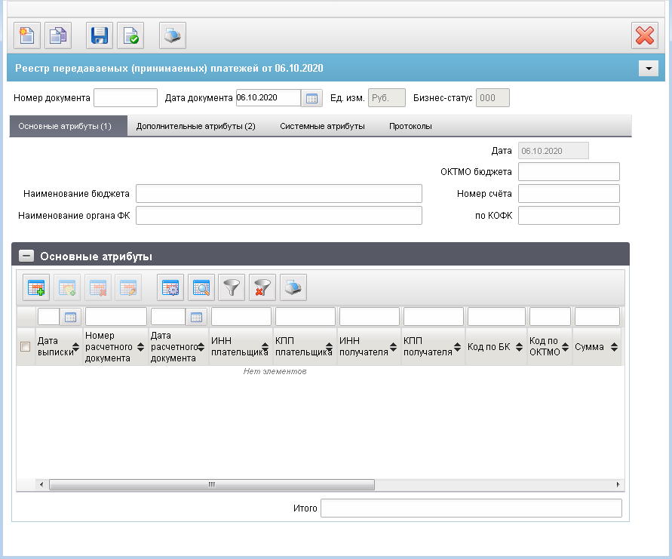
324. ЭФ документа «Реестр передаваемых (принимаемых) платежей», закладки «Основные атрибуты (1)»
При импорте документа из внешней системы поля документа автоматически заполняются данными загрузочного файла. При вводе документа вручную поля заполняются в соответствии с данными бумажного документа, предоставленного клиентом. Для ручного ввода документа следует на ЭФ документа заполнить поля, доступные для редактирования.
Перечень полей документа «Реестр передаваемых (принимаемых) платежей», закладки «Основные атрибуты (1)» приведен в таблице 155.
155. Описание полей документа «Реестр передаваемых (принимаемых) платежей», закладки «Основные атрибуты (1)»
Наименование поля | Описание поля
Номер документа | Номер документа.
Дата документа | Дата документа. Значение даты может быть выбрано с помощью системного календаря.
Ед. изм. | Единица измерения.
Бизнес-статус | Код статуса документа.  Заполняется автоматически в результате обработки документа или присылается из учетной системы (в случае обработки документа в учетной системе).
Дата | Текущая операционная дата.
Наименование бюджета | Наименование бюджета, в который поступили платежи.  Может быть изменено пользователем выбором из справочника «Бюджеты».
Номер счёта | Банковский счет, на который были зачислены платежи.  Значение поля заполняется вручную из справочника «Банковских счетов бюджетополучателей.  Может быть отредактировано вручную.
ОКТМО бюджета | Значение заполняется вручную.
Наименование органа ФК | Наименование ТОФК.
По КОФК | Код ТОФК по КОФК.  Поле может быть отредактировано вручную, или путём выбора из справочника Органов ФК.
Закладка «Основные атрибуты (1)», группа полей «Основные атрибуты»
Дата выписки | Дата выписки.  По умолчанию – текущая дата.  Привязан системный календарь.  Маска «DD.MM.YYYY».
Номер расчетного документа | Номер расчетного документа.
Дата расчетного документа | Дата расчетного документа.  По умолчанию – текущая дата.  Привязан системный календарь.  Маска «DD.MM.YYYY».
ИНН плательщика | ИНН плательщика.  Значение поля заполняется вручную, либо выбирается из справочника «Поставщиков».
КПП плательщика | КПП плательщика.  Значение поля заполняется автоматически по ИНН плательщика из справочника поставщиков.  Может быть отредактировано вручную.
ИНН получателя | ИНН получателя.  По умолчанию – ИНН из справочника Финорганов в соответствии в Кодом собственного БУ из системной константы.  Привязан справочник Финорганов.  Может быть отредактировано вручную.
КПП получателя | КПП получателя.  По умолчанию – КПП из справочника Финорганов, соответствующее ИНН получателя.  Может быть отредактировано вручную.
Код по БК | Код бюджетной классификации.  Значение поля выбирается из справочника «КБК», отфильтрованного по типу КБК=20.  Может быть отредактировано вручную.
Код по ОКТМО | Значение поля выбирается из справочника «ОКАТО/ОКТМО».  Может быть отредактировано вручную.
Сумма | Сумма поступления.  Значение поля заполняется вручную.
Итого | Расчетное поле. Общая сумма по всем строкам таблицы по полю «Сумма».
В поле табличного блока «Основные атрибуты» формируется список платежей, включенных в реестр. Описание полей блока «Основные атрибуты» приведен в таблице 155.
Для добавления записи, содержащей реквизиты платежа, в список следует нажать на кнопку (Добавить новую строку). Откроется форма «Добавление записи» (рис. 325).
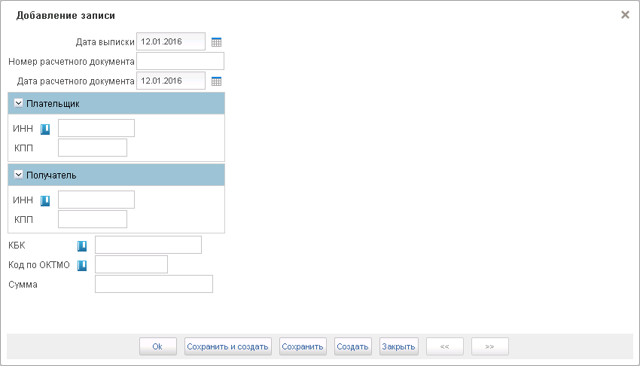
325. Форма «Добавление записи»
На форме «Добавление записи» вручную заполняются следующие поля:
- «Дата выписки» – дата банковской выписки;
- «Номер расчетного документа»;
- «Дата расчетного документа»;
- группа полей «Плательщик»:
- «ИНН» – ИНН плательщика;
- «КПП» – КПП плательщика;
- группа полей «Получатель»:
- «ИНН» – ИНН получателя;
- «КПП» – КПП получателя;
- «Код по БК»;
- «Код по ОКТМО»;
- «Сумма» – сумма платежа в рублях.
Нажать на кнопку «ОК» для сохранения строки и выхода из формы. В списке платежей появится добавленная запись.
ЭФ документа «Реестр передаваемых (принимаемых) платежей», закладки «Дополнительные атрибуты (2)» представлена на рисунке 326.
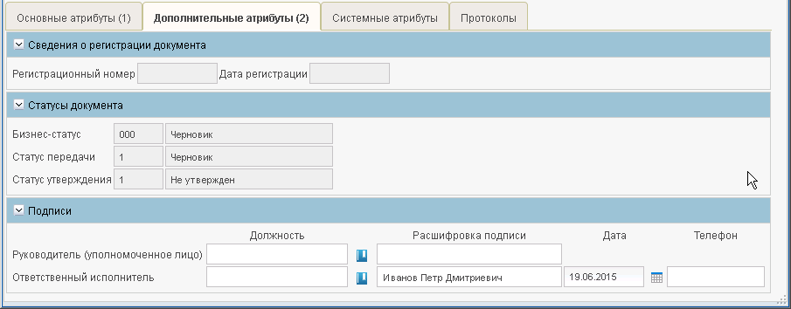
326. ЭФ документа «Реестр передаваемых (принимаемых) платежей», закладки «Дополнительные атрибуты (2)»
Перечень полей документа «Реестр передаваемых (принимаемых) платежей», закладки «Дополнительные атрибуты (2)» приведен в таблице 156.
156. Описание полей документа «Реестр передаваемых (принимаемых) платежей», закладки «Дополнительные атрибуты (2)»
Наименование поля | Описание поля
Группа полей «Сведения о регистрации документа»
Регистрационный номер | Регистрационный номер документа.  Значение доставляется из ППО OEBS АСФК.
Дата регистрации | Дата регистрации документа.  Значение доставляется из ППО OEBS АСФК.
Группа полей «Статусы документа»
Бизнес-cтатус | Код и наименование бизнес-статуса документа.  Заполняется автоматически при обработке документа.
Статус передачи | Код и наименование статуса передачи документа.  Заполняется автоматически при обработке документа.
Статус утверждения | Код и наименование статуса утверждения документа.  Заполняется автоматически при обработке документа.
Группа полей «Подписи»
Руководитель (уполномоченное лицо). Должность | Заполняется автоматически при подписании ЭП данными подписанта.
Руководитель (уполномоченное лицо). Расшифровка подписи | Заполняется автоматически при подписании ЭП данными подписанта.
Ответственный исполнитель. Должность | Значение поля подтягивается по ФИО из справочника «Список сотрудников».  Может быть отредактировано вручную.
Ответственный исполнитель. Расшифровка подписи | Значение поля автоматически заполняется при открытии формы по ФИО пользователя, который вошёл в систему.  Может быть отредактировано вручную, либо выбором из справочника «Список сотрудников».
Дата | Дата подписания документа ответственным исполнителем.  По умолчанию текущая дата, может быть изменена путём выбора из системного календаря дат.
Ответственный исполнитель. Телефон | Значение поля подтягивается по ФИО из справочника «Список сотрудников».  Может быть отредактировано вручную.

Информация из расчетных документов, прилагаемых к реестру платежей минуя счет 40101
Документ «Информация из расчетных документов, прилагаемых к реестру платежей, поступивших в бюджет, минуя счет органа Федерального казначейства» (далее – Информация из расчетных документов, прилагаемых к реестру платежей минуя счет 40101) предоставляется ФО в качестве копии документа, служащего основанием для отражения операций на лицевом счете.
Для работы с документами «Информация из расчетных документов, прилагаемых к реестру платежей минуя счет 40101» следует перейти в пункт меню «Документы – Обработка и учет поступлений – Информация из расчетных документов – Информация из расчетных документов, прилагаемых к реестру платежей минуя счет 40101». Откроется ЭФ списка документов, представленная на рисунке 327.
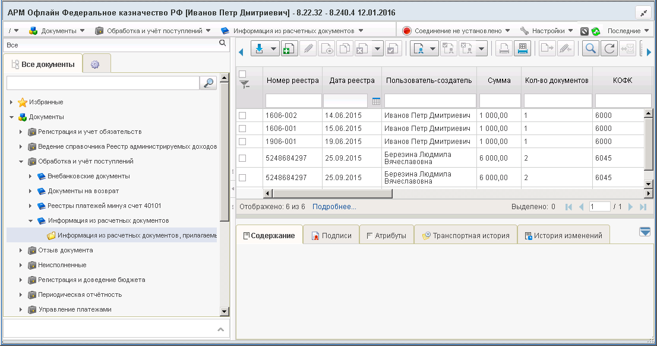
327. ЭФ списка документов «Информация из расчетных документов, прилагаемых к реестру платежей минуя счет 40101»

Доступные операции
На АРМ Офлайн (ФО) доступны следующие операции над документом:
- ввод вручную;
- создание из родительского документа;
- просмотр и редактирование;
- импорт из внешней системы;
- документарный контроль;
- копирование и удаление;
- подписание, проверка и удаление ЭП;
- печать;
- отправка в УФК.

Экранная форма документа
ЭФ документа «Информация из расчетных документов, прилагаемых к реестру платежей минуя счет 40101» представлена на рисунках 328 и 329.
Форма содержит следующие закладки:
- «Документ»:
- «Основные атрибуты»;
- «БК и налоговые показатели»;
- «Дополнительные атрибуты»;
- «Системные атрибуты»;
- «Протоколы».
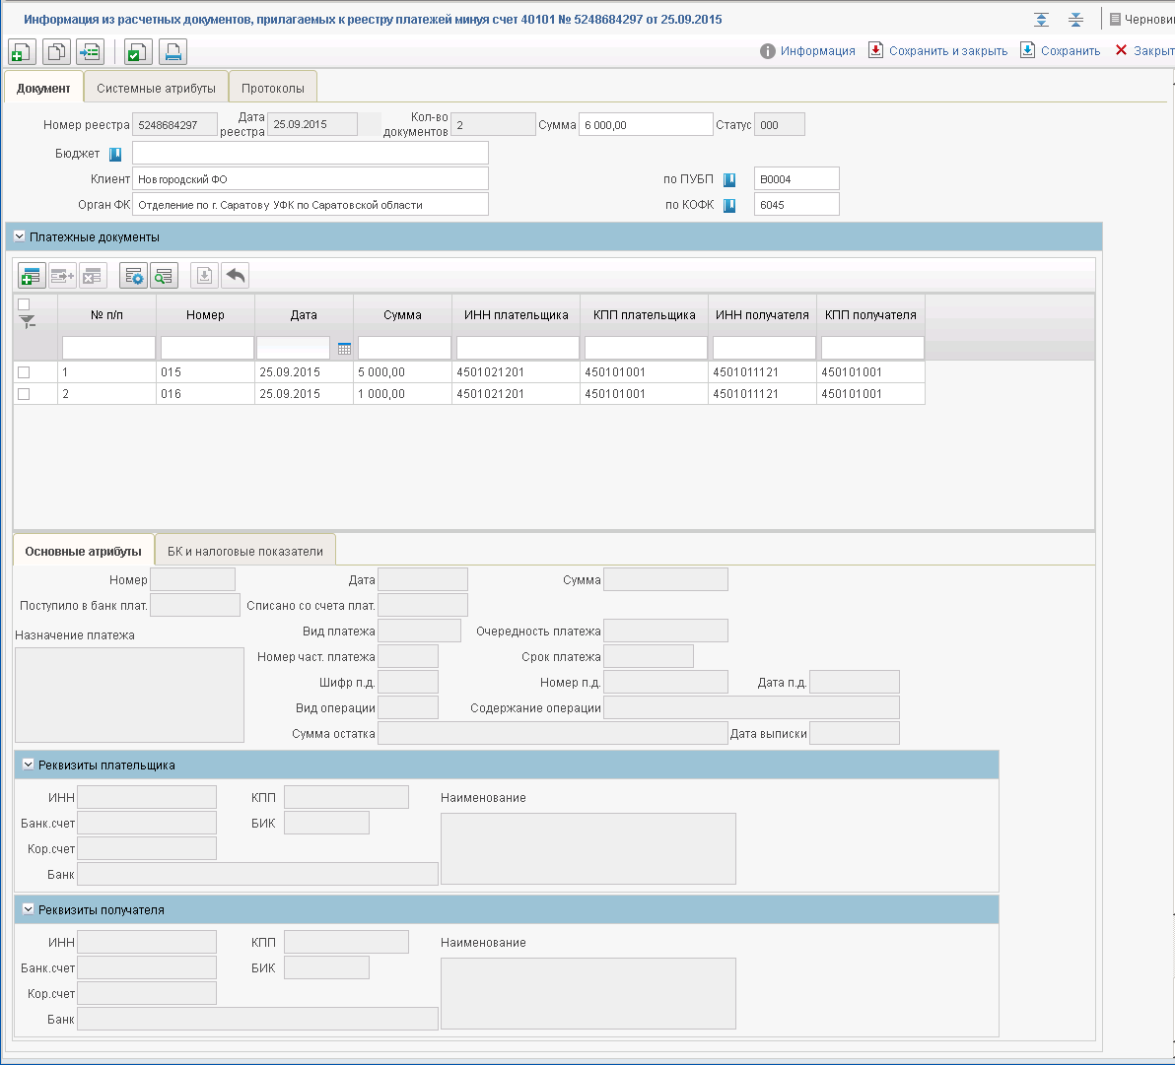
328. ЭФ документа «Информация из расчетных документов, прилагаемых к реестру платежей минуя счет 40101», закладки «Основные атрибуты»
При импорте документа из внешней системы поля документа автоматически заполняются данными загрузочного файла. При вводе документа вручную поля заполняются в соответствии с данными бумажного документа, предоставленного клиентом. Для ручного ввода документа следует на ЭФ документа заполнить поля, доступные для редактирования.
Перечень полей документа «Информация из расчетных документов, прилагаемых к реестру платежей минуя счет 40101», закладки «Основные атрибуты» приведен в таблице 157.
157. Описание полей документа «Информация из расчетных документов, прилагаемых к реестру платежей минуя счет 40101», закладки «Основные атрибуты»
Наименование поля | Описание поля
Номер реестра | Номер реестра платежей, минуя счет 40101.
Дата реестра | Дата реестра платежей, минуя счет 40101.  Значение даты может быть выбрано вручную или с помощью системного календаря.
Кол-во документов | Количество документов по числу строк в таблице «Платежные документы».  Поле заполняется автоматически.
Сумма | Суммарное значение по платежным документам.
Статус | Код статуса документа.  Заполняется автоматически в результате обработки документа или присылается из учетной системы (в случае обработки документа в учетной системе).
Бюджет | Наименование бюджета.
Клиент | Наименование клиента.  Если «Код по СР» заполнено и Переход на СР равно 1, то поле заполняется из полного наименования записи СР, найденное по коду равное «Код по СР».  Иначе поле заполняется полным наименованием из справочника РУБП/ПУБП/НУБП по константам «Код собственного БУ» и «Код бюджета».
По ПУБП | Код клиента по ПУБП.  Если «Код по СР» заполнено и Переход на СР равно 1, то поле заполняется значением константы «Код по СР».  Иначе – поле заполняется из системной константы, поле «Код по СР».  Может быть изменено пользователем вручную или выбором из справочника ПУБП.
Орган ФК | Наименование ТОФК, в котором обслуживается ФО.  Заполняется из родительского документа.  Значение поля подтягивается по полю «по КОФК» из справочника органов ФК из поля «Полное наименование».  Может быть изменено пользователем вручную.
По КОФК | Код ТОФК, в котором обслуживается ФО, по КОФК.  Заполняется из родительского документа.  Если значение вводится на АРМ ФО: проверяется значение константы «Код собственного ТОФК». Если оно равно ххуу, то по умолчанию проставляется значение константы код вышестоящего ТОФК равный хх00; если равна хх00, то по умолчанию проставляется значение «Код собственного ТОФК».  Может быть изменено пользователем вручную или выбором из справочника «Органы ФК».
Группа полей «Платежные документы» (заполняется после сохранения значений, введенных в поля на закладке «Основные атрибуты»)
№ п/п | Номер по порядку.  Автозаполнение.
Номер | Номер платежного поручения.  Соответствует значению поля «Номер» закладки «Основные атрибуты».
Дата | Дата платежного поручения.  Соответствует значению поля «Дата» закладки «Основные атрибуты».
Сумма | Сумма по платежному поручению.  Соответствует значению поля «Сумма» закладки «Основные атрибуты».
ИНН плательщика | ИНН плательщика.  Соответствует значению поля «ИНН» группы полей «Реквизиты плательщика» закладки «Основные атрибуты».
КПП плательщика | КПП плательщика.  Соответствует значению поля «КПП» группы полей «Реквизиты плательщика» закладки «Основные атрибуты».
ИНН получателя | Наименование получателя.  Соответствует значению поля «ИНН» группы полей «Реквизиты получателя» закладки «Основные атрибуты».
ИНН получателя | ИНН получателя.  Соответствует значению поля «КПП» группы полей «Реквизиты получателя» закладки «Основные атрибуты».
Закладка «Основные атрибуты»
Номер | Номер платежного документа.  Из родительского документа либо заполняется вручную.
Дата | Дата платежного документа.  Значение даты может быть введено вручную или выбрано с помощью системного календаря.
Сумма | Общая сумма платежного документа.  Из родительского документа или заполняется вручную.
Поступило в банк плат. | Дата поступления суммы в банк плательщика.  Значение даты может быть введено вручную или выбрано с помощью системного календаря.
Списано со счета плат. | Дата списания суммы со счета плательщика.  Значение даты может быть введено вручную или выбрано с помощью системного календаря.
Вид платежа | По умолчанию проставляется значение «3».  Может быть изменено пользователем выбором из списка:  - «0 – пусто»;  - «1 – почтой»;  - «2 – телеграфом»;  - «3 – электронно»;  - «4 – срочно».  На визуальную форму подтягивается код значения.
Очередность платежа | Очередность платежа.  Значение по умолчанию «5». Может быть изменено выбором из списка: «1», «2», «3», «4», «5».
Назначение платежа | Назначение платежа.  Значение вводится вручную.
Номер част. Платежа | Номер част. Платежа.  Значение вводится вручную.
Срок платежа | Срок платежа.  Значение даты может быть введено вручную или выбрано с помощью системного календаря.
Шифр п.д. | Шифр платежного документа.  Значение вводится вручную.
Номер п.д. | Номер платежного документа.  Значение вводится вручную.
Дата п.д. | Дата платежного документа.  Значение вводится вручную или выбирается из системного календаря.
Вид операции | Вид операции.  Значение вводится вручную.
Содержание операции | Содержание операции.  Значение вводится вручную.
Сумма остатка | Сумма остатка.  Значение вводится вручную.
Дата выписки | Дата выписки.  Значение даты вводится из родительского документа либо может быть введено вручную или выбрано с помощью системного календаря.  Поле обязательно для заполнения.
Закладка «Основные атрибуты», группа полей «Реквизиты плательщика»
ИНН | ИНН плательщика.  Из родительского документа либо значение вводится вручную.
КПП | КПП плательщика.  Из родительского документа либо значение вводится вручную.
Банк.счет | Номер банковского счета.  Значение вводится вручную.
БИК | БИК банка, где открыт счет ОрФК.  Значение вводится вручную.
Кор. Счет | Номер корреспондирующего счета банка.  Значение вводится вручную.
Банк | Наименование банка плательщика.  Значение вводится вручную.
Наименование | Наименование плательщика.  Значение вводится вручную.
Закладка «Основные атрибуты», группа полей «Реквизиты получателя»
ИНН | ИНН получателя.  Из родительского документа либо значение вводится вручную.
КПП | КПП получателя.  Из родительского документа либо значение вводится вручную.
Банк.счет | Номер банковского счета получателя.  Значение вводится вручную.
БИК | БИК банка, где открыт счет ОрФК.  Значение вводится вручную.
Кор. Счет | Номер корреспондирующего счета банка.  Значение вводится вручную.
Банк | Наименование банка получателя.  Значение вводится вручную.
Наименование | Наименование получателя.  Значение вводится вручную.
В табличное поле «Платежные документы» (см. рис. 328) добавляются строки с данными платежных поручений, включенных в пакет. Поля таблицы «Платежные документы» приведен в таблице 157. После нажатия на кнопку (Добавить новую строку) становятся активными закладки «Основные атрибуты» и «БК и налоговые показателя» для ввода данных платежного поручения.
Для ввода платежного поручения необходимо нажать на кнопку (Добавить новую строку) и заполнить поля закладок «Основные атрибуты» и «БК и налоговые показателя».
ЭФ документа «Информация из расчетных документов, прилагаемых к реестру платежей минуя счет 40101», закладки «БК и налоговые показатели» представлена на рисунке 329.
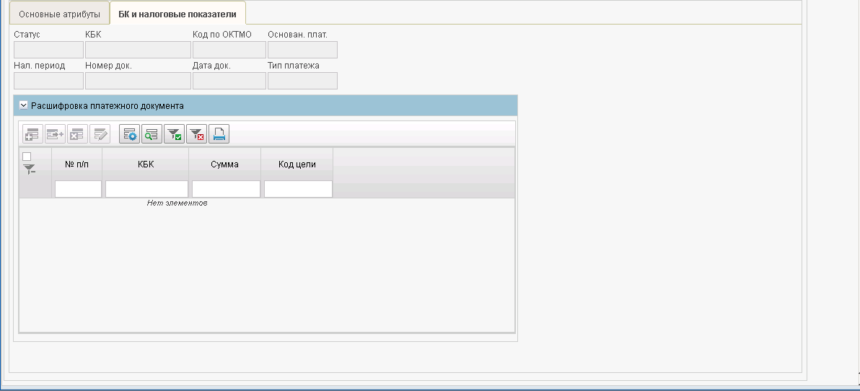
329. ЭФ документа «Информация из расчетных документов, прилагаемых к реестру платежей минуя счет 40101», закладки «БК и налоговые показатели»
Перечень полей документа «Информация из расчетных документов, прилагаемых к реестру платежей минуя счет 40101», закладки «БК и налоговые показатели» приведен в таблице 158.
158. Описание полей документа «Информация из расчетных документов, прилагаемых к реестру платежей минуя счет 40101», закладки «БК и налоговые показатели»
Наименование поля | Описание поля
Статус | Статус налогоплательщика.  Возможные значения: «01», «02»,.., «20»
КБК | Код бюджетной классификации доходов (20 символов).
Код по ОКТМО | Значение вводится вручную.
Основан. Плат. | Значение вводится вручную.
Налоговый период | Значение вводится вручную.
Номер док. | Номер документа.  Значение вводится вручную.
Дата док. | Дата документа.  Значение вводится вручную.
Тип платежа | Значение вводится вручную.
Группа полей «Расшифровка платежного документа»
№ п/п | Номер по порядку.  Заполняется автоматически.
КБК | Код бюджетной классификации плательщика.  Из родительского документа либо значение вводится вручную.
Сумма | Сумма по строке платежного поручения.
Код цели | Код цели субсидий/субвенций.
Код по ОКТМО | Из родительского документа.  Значение заполняется вручную, либо выбирается из справочника «ОКАТО/ОКТМО».
Сумма | Из родительского документа либо значение вводится вручную.
Направление платежа | Значение выбирается из списка:  - 0 – зачисление;  - 1 – списание.  На визуальную форму подтягивается код значения.
В поле табличного блока (см. рис. 329) на закладке «БК и налоговые показатели» вводятся строки расшифровки суммы платежного документа по БК. Поля табличного блока приведены в таблице 158.
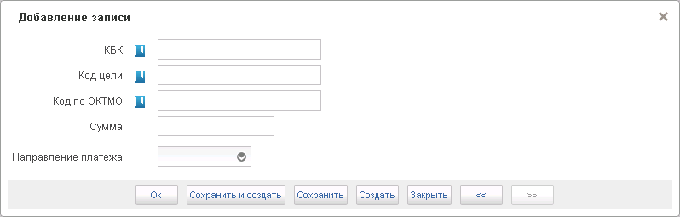
330. Форма «Добавление записи»
Для добавления строки расшифровки по БК следует нажать на кнопку (Добавить новую строку). Откроется форма «Добавление записи» (см. рис. 330), в которой вручную вводятся следующие реквизиты:
- «КБК» – КБК плательщика; поле обязательно для заполнения;
- «Код цели» – код цели субсидий/субвенций;
- «Код по ОКТМО» – код по ОКТМО; поле обязательно для заполнения;
- «Сумма»;
- «Направление платежа» – код направления платежа; возможные значения: «0» (зачисление), «1» (списание).
Для сохранения заполненной строки следует нажать на кнопку «ОК» – в списке появится созданная запись. При потоковом вводе строк вместо «ОК» нажимается кнопка «Сохранить и создать».
Для сохранения введенных данных платежных поручений следует нажать на кнопку (Сохранить) на панели инструментов таблицы «Платежные поручения» (см. рис. 328).

Группа документов «Отзыв документа»

Запрос на отзыв распоряжения (запрос на аннулирование)
Документ «Запрос на отзыв распоряжения (запрос на аннулирование)» служит для доведения до ОрФК информации о необходимости аннулирования ранее переданного от АДБ документа «Заявка на платеж» (на возврат).
Документ, находящийся в СУФД, может быть отменен с помощью Заявки на отмену документа в следующих случаях:
- Документ создан на АРМ СУФД/оперзале ОФК, передан на транзитный или конечный узел СУФД и еще не выгружен в OEBS.
- Документ создан на АРМ СУФД/оперзале ОФК, доставлен до транзитного/конечного узла СУФД и выгружен в OEBS.
В случае если отзываемый документ был создан в СУФД, запрос на аннулирование заявки имеет право создать или БУ, которое создало документ в АСФК, или ОФК, в котором обслуживается БУ.
Документ «Запрос на отзыв распоряжения (запрос на аннулирование)» повторяет маршрут отзываемого документа. Для каждой группы (при необходимости типа) отменяемых документов создается отдельный тип заявки на отмену.
Документ «Запрос на отзыв распоряжения (запрос на аннулирование)» может быть создан в СУФД для отмены следующих типов заявок, до момента отправки их в банк (все статусы, кроме 000, 450, 880, 888, 999):
- ЗКР (Заявка на кассовый расход);
- ЗКР, уточняющий тип ЗКС (Заявка на кассовый расход (сокращенная));
- ЗНП (Заявка на получение наличных денег);
- ПЗВ (Заявка на возврат);
- ЗПП (Платежное поручение);
- ЗНБ (Заявка на получение денежных средств, перечисляемых на карту);
- ЗСВ (Сводная заявка на кассовый расход (для уплаты налогов));
- РКД (Расшифровка сумм неиспользованных (внесенных через банкомат или пункт выдачи наличных денежных средств) средств)).
Примечание. Если исходная заявка на платеж еще не отправлена с АРМ, где ее создали, то эту заявку можно отменить без запроса на аннулирование, путем возврата на статус «Черновик» и удаления.
Для работы с документами «Запрос на отзыв распоряжения (запрос на аннулирование)» следует перейти в пункт меню «Документы – Отзыв документа – Запрос на отзыв распоряжения (запрос на аннулирование)». Откроется ЭФ списка документов, представленная на рисунке 331.
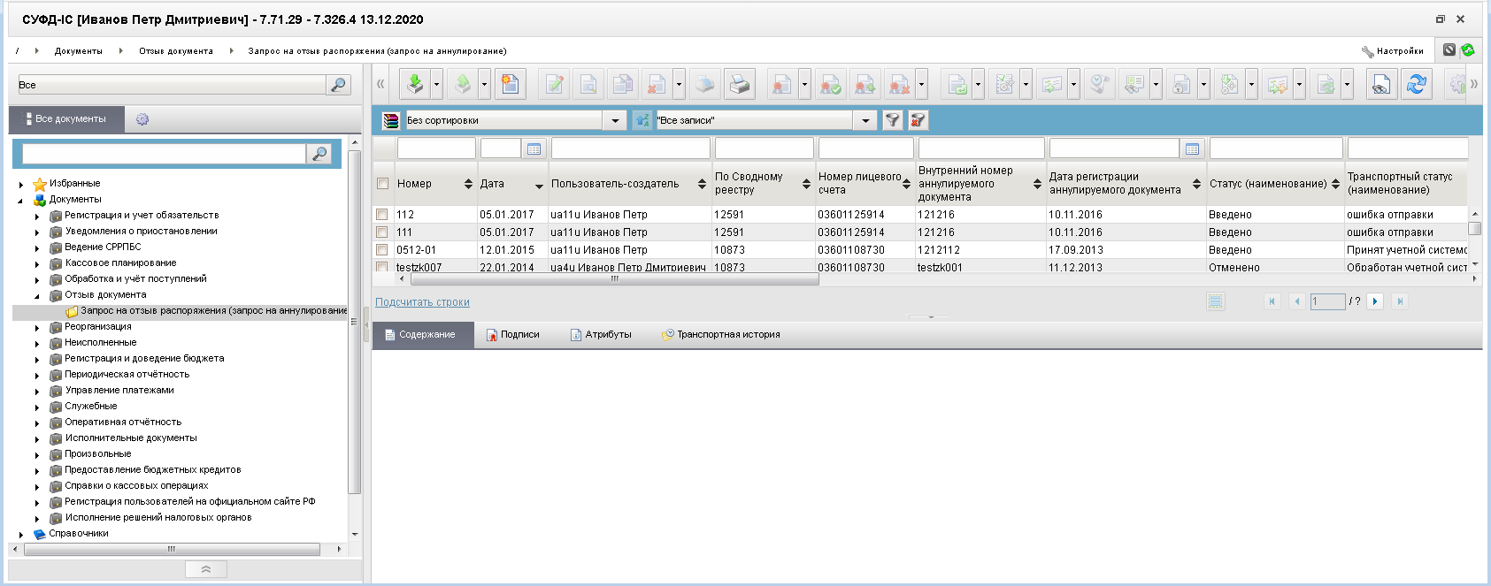
331. ЭФ списка документов «Запрос на отзыв распоряжения (запрос на аннулирование)»

Доступные операции
На АРМ Офлайн (АДБ, НУБП, ОФК, ПБС, УП, ФО) доступны следующие операции над документом:
- ввод вручную;
- создание на основе родительского документа;
- импорт из внешней системы;
- просмотр и редактирование;
- удаление;
- подписание, проверка и удаление ЭП;
- печать;
- экспорт во внешнюю систему (кроме АРМ Офлайн (ОФК));
- отправка в УФК.

Создание документа на основе родительского документа
Документ может создаваться на основе следующих ЭД:
- «Уведомление об уточнении вида и принадлежности платежа»;
- «Платежное поручение»;
- «Распоряжение на получение денежных средств на карты «Мир» физических лиц»;
- «Сводная заявка на кассовый расход (для уплаты налогов)»;
- «Заявка на кассовый расход (сокращенная)»;
- «Заявка на получение наличных денег»;
- «Расшифровка сумм неиспользованных средств»;
- «Заявка о внесении наличных денежных средств»;
- «Заявка на получение денежных средств, перечисляемых на карту»;
- «Заявка на кассовый расход»;
- «Заявка на возврат»;
- «Уведомление об уточнении операций клиента»;
- «Заявка для обеспечения наличными денежными средствами в электронном виде».
Для создания документа на основе родительского документа необходимо в ЭФ документа нажать на кнопку (Выбрать родительский документ), выбрать тип родительского документа, а затем сам родительский документ. Поля формы заполнятся значениями соответствующих полей родительского документа.

Экранная форма документа
ЭФ документа «Запрос на отзыв распоряжения (запрос на аннулирование)» представлена на рисунке 332. Форма содержит следующие закладки:
- «Основные»;
- «Протоколы»;
- «Системные атрибуты».
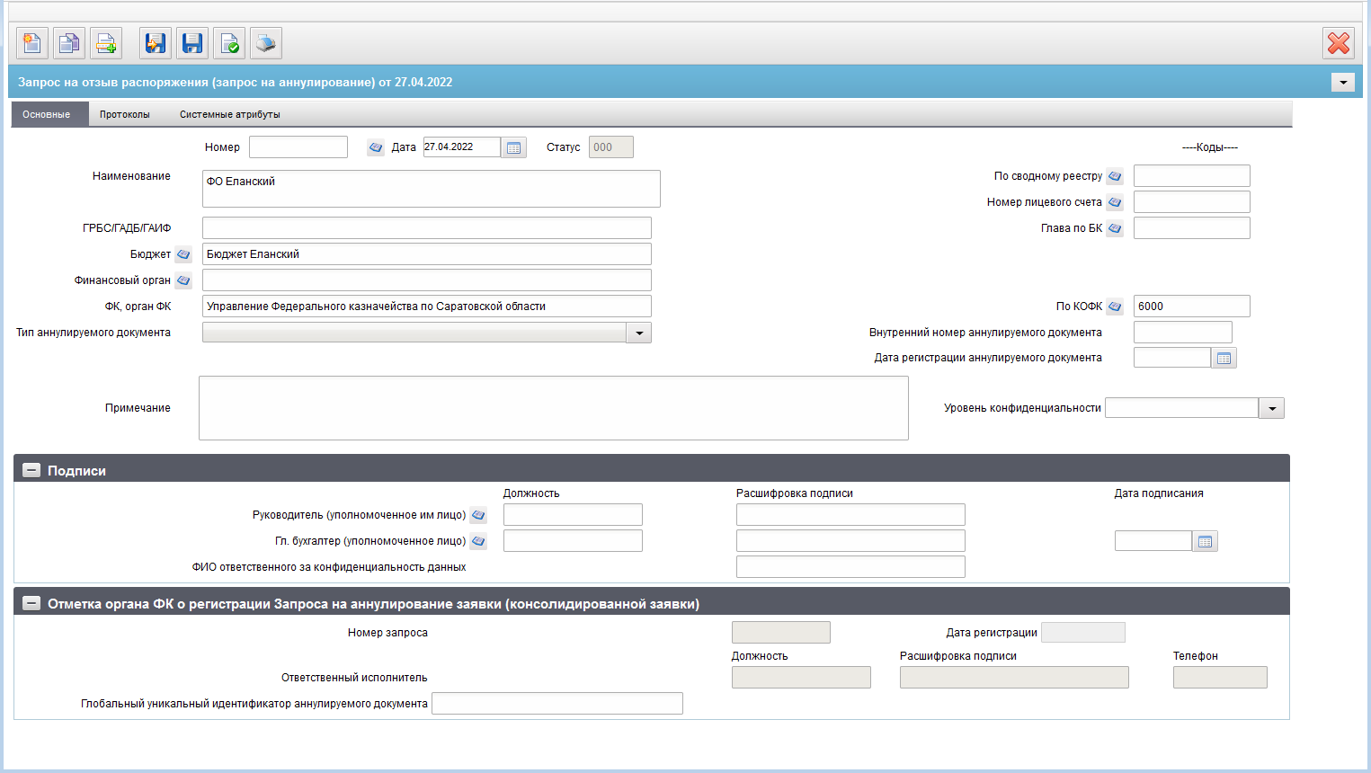
332. ЭФ документа «Запрос на отзыв распоряжения (запрос на аннулирование)»
При импорте документа из внешней системы поля документа автоматически заполняются данными загрузочного файла. При вводе документа вручную поля заполняются в соответствии с данными бумажного документа, предоставленного клиентом. Для ручного ввода документа следует на ЭФ документа заполнить поля, доступные для редактирования.
Перечень полей документа «Запрос на отзыв распоряжения (запрос на аннулирование)» приведен в таблице 159.
159. Описание полей документа «Запрос на отзыв распоряжения (запрос на аннулирование)»
Наименование поля | Описание поля
Номер | Значение рассчитывается автоматически на основании настроек для текущего типа документа в справочнике «Параметры автонумерации документов».  Может быть заполнено вручную.  В случае если значение было изменено вручную и не соответствует автоматически вычисленному значению, правильный порядковый номер может быть проставлен по нажатию кнопки.
Дата | Значение по умолчанию – текущая дата.  Значение может быть выбрано из системного календаря.
Статус | Значение заполняется автоматически или передается из ППО OEBS АСФК.
Наименование | Наименование клиента.  Если «Код по СР» заполнено и Переход на СР = 1, то поле заполняется значением актуальной записи справочника СР, найденной по коду = «Код по СР», иначе поле заполняется по-старому: полным наименованием актуальной записи РУБП/ПУБП/НУБП/УП, найденной по «Код собственного БУ» и «Код бюджета».  При выборе родительского (отменяемого) документа значение заполняется автоматически из указанного родительского документа.  Может быть изменено вручную.  Для ОФК off-line заполняется вручную.
По сводному реестру | Если «Код по СР» заполнен, то поле заполняется значением константы «Код по СР», иначе поле заполняется по-старому:  - на АРМ УП – из «Код собственного БУ», если документ может формировать УП и в ТФФ прописана обязательность кода для УП;  - на АРМ ПБС и АДБ – из «Код собственного БУ» для ФБ;  - на АРМ ФО и НУБП – не заполняется.  Не заполняется для АУ, БУ, 41лс и УБП ТГВФ.
Номер лицевого счета | На АРМ ПБС: значение подтягивается автоматически из справочника информации лицевых счетов на основании кода из системной константы «Код собственного БУ» (с учетом Бюджета, кода Главы по БК, а также значением обслуживающего ТОФК) и соответствующему ему типу лицевого счета с кодом «03». Значение может быть изменено пользователем вручную или выбором из справочника «Информация о ЛС».  На АРМ ФО, НУБП: выбирается из справочника «Информация о ЛС».  При выборе родительского (отменяемого) документа значение заполняется автоматически из указанного родительского документа.  Для ОФК off-line заполняется вручную.  При указании в поле «Лицевой счет» 05 и 14 типа ЛС (для 05 ЛС в записи справочника ЛС должны быть в заполнены поля раздела «Дополнительные реквизиты ЛС по переданным полномочиям», и отмечен чекбокс НУБП на вкладке «Дополнительные реквизиты (5)») перезаполняются следующие поля:  - бюджет (код бюджета из справочника «Информация о ЛС», затем наименование бюджета из справочника «Бюджеты»);  - финорган (код по коду бюджета из справочника финорганов);  - финорган (наименование из справочника финорганов);  - наименование клиента (полное наименование владельца ЛС из справочника «Информация о ЛС»);  - код по сводному реестру (До даты завершения перехода на СР – заполняется только в случае указания федерального бюджета – из справочника «Информация о ЛС»);  - глава по БК (ведомство из справочника «Информация о ЛС»);  - ГРБС/ГАДБ/ГАИФ (наименование из справочника «Ведомства»).  При указании в поле «Лицевой счет» 02 типа ЛС затираются значения в полях документа: «Глава по БК», «ГРБС/ГАДБ/ГАИФ».  На АРМ УП не заполняется.  Не заполняется при предоставлении документа от ФО по счетам № 03224, 03234, 03225, 03222, 03226, 03232, 03236 с признаком «Отдельный счет», в справочнике «Книга регистрации казначейских счетов».
Глава по БК | На АРМ ПБС, АДБ: заполняется значением константы «Собственный код ведомства».  Может быть изменено выбором из справочника «Ведомства».  При выборе родительского (отменяемого) документа значение заполняется автоматически из указанного родительского документа.  Может быть отредактировано вручную.  Для ОФК off-line заполняется вручную.  Не заполняется для АУ, БУ, УП и ЮЛ, 41 лс (на АРМ НУБП).  Не заполняется при предоставлении документа по 02 счету.  Для УП автоматически не заполняется, может быть отредактировано вручную или выбором из справочника «Ведомства».
ГРБС/ГАДБ/ГАИФ | На АРМ ПБС, ФО: значение поля подтягивается по «Глава по БК» из справочника «Ведомства», из поля «Полное наименование» (с учетом бюджета).  При выборе родительского (отменяемого) документа значение заполняется автоматически из указанного родительского документа.  Может быть отредактировано вручную.  Для ОФК off-line заполняется вручную.  На АРМ НУБП заполняется автоматически из справочника НУБП (из поля «Учредитель (наименование)») на основании кода из системной константы «Код собственного БУ» (с учетом бюджета из системной константы), а также выбором значения из справочника НУБП (поле «Учредитель (наименование)») (записи справочника ограничены кодом собственного БУ и бюджета из системных констант.)  Не заполняется при предоставлении документа по 02 счету.  Для УП автоматически не заполняется, при заполнении поля «Глава по БК» автоматически подтягивается наименование из справочника «Ведомства» из поля «Полное наименование», может быть отредактировано вручную.
Бюджет | Наименование бюджета.  Значение подтягивается автоматически по полю «Номер лицевого счета» или из родительского документа.  Может быть отредактировано вручную или выбором из справочника «Бюджеты».  Для ОФК off-line заполняется вручную.  Для АУ/БУ, 41 ЛС не заполняется.
Финансовый орган | Наименование финансового органа.  Заполняется автоматически по коду финоргана. Может быть отредактировано вручную или выбором из справочника «Финансовые органы», или подтягивается автоматически при выборе родительского документа.  Для ОФК off-line заполняется вручную.  Не заполняется для УБП ТГВБФ и на АРМ НУБП.  Для документа по бюджету ГВБФ автоматически не заполняется, может быть изменено вручную или выбором из справочника «Финансовые органы».
По КОФК | На АРМ ПБС, ФО, НУБП, УП: проверяется значение константы «Код собственного ТОФК»:  - если оно равно ххуу, то по умолчанию проставляется значение константы код вышестоящего ТОФК равный хх00;  - если равна хх00, то по умолчанию проставляется значение «Код собственного ТОФК».  Может быть изменено вручную или выбором из справочника КОФК (Органы ФК).  Значение подтягивается автоматически при выборе родительского (отменяемого) документа.  Для ОФК off-line заполняется вручную.
ФК, орган ФК | Значение подтягивается автоматически после заполнения поля «по КОФК». Может быть изменено пользователем вручную.  Значение подтягивается автоматически при выборе родительского (отменяемого) документа.  Для ОФК off-line заполняется вручную.
Тип аннулируемого документа | Значение выбирается из списка значений:  - «Заявка на получение наличных денежных средств, перечисляемых на карту»;  - «Заявка на кассовый расход»;  - «Заявка на кассовый расход (сокращенная)»;  - «Заявка на получение наличных денег»;  - «Заявка на возврат»;  - «Платежное поручение»;  - «Сводная заявка на кассовый расход (для уплаты налогов)»;  - «Расшифровка сумм неиспользованных (внесенных через банкомат или пункт выдачи наличных денежных средств) средств»;  - «Распоряжение о перечислении денежных средств на банковские карты «Мир» физических лиц»;  - «Заявка для обеспечения наличными денежными средствами в электронном виде»;  - «Заявка о внесении наличных денежных средств»;  - «Уведомление об уточнении»;  - «Уведомление клиента»;  - «Распоряжение налогового органа (уточнение)»;  - «Распоряжение налогового органа (зачет)».  При выборе пользователем родительского (отменяемого) документа значение подтягивается из указанного родительского документа.  Если заполнено при родительском заполнении - нередактируемо.
Внутренний номер аннулируемого документа | Значение подтягивается автоматически из родительского (отменяемого) документа из поля «Номер заявки» (клиентский номер).  Для «Распоряжения» из поля «Номер» может отредактировано вручную.  Для ОФК off-line заполняется вручную.
Дата регистрации аннулируемого документа | Значение подтягивается автоматически из родительского (отменяемого) документа из поля «Дата».  Может быть отредактировано вручную, либо выбором из системного календаря.  Если заполнено при родительском заполнении-нередактируемо.
Примечание | При ручном вводе значение выбирается из списка:  - «Заявка на получение наличных денежных средств, перечисляемых на карту»;  - «Заявка на кассовый расход»;  - «Заявка на кассовый расход (сокращенная)»;  - «Заявка на получение наличных денег»;  - «Заявка на возврат»;  - «Платежное поручение»;  - «Сводная заявка на кассовый расход (для уплаты налогов)»;  - «Расшифровка сумм неиспользованных (внесенных через банкомат или пункт выдачи наличных денежных средств) средств»;  - «Распоряжение о перечислении денежных средств на банковские карты «Мир» физических лиц»;  - «Заявка для обеспечения наличными денежными средствами в электронном виде»;  - «Заявка о внесении наличных денежных средств»;  - «Уведомление об уточнении»;  - «Уведомление клиента»;  - «Распоряжение налогового органа (уточнение)»;  - «Распоряжение налогового органа (зачет)».  При автоматическом заполнении значение указывается в скобках в соответствии с полем «Тип аннулируемого документа».
Уровень конфиденциальности | Заполняется вручную. По умолчанию не заполнено.  Поле заполняется значением «1» (ДСП) или «0» (не секретно).
Группа полей «Подписи»
Руководитель (уполномоченное им лицо). Должность |  | Выбирается из списка сотрудников, либо вводится вручную.  Для ОФК off-line заполняется вручную.
Руководитель (уполномоченное им лицо). Расшифровка подписи |  | Выбирается из списка сотрудников, либо вводится вручную.  Для ОФК off-line заполняется вручную.
Главный бухгалтер (уполномоченное лицо). Должность |  | Выбирается из списка сотрудников, либо вводится вручную.  Для ОФК off-line заполняется вручную.
Главный бухгалтер (уполномоченное лицо). Расшифровка подписи |  | Выбирается из списка сотрудников, либо вводится вручную.  Для ОФК off-line заполняется вручную.
Главный бухгалтер (уполномоченное лицо). Дата подписания |  | Значение вводится вручную или выбирается из системного календаря.
Ответственный исполнитель. Должность |  | Поле закрыто на редактирование.  Значение заполняется в ППО OEBS АСФК. Заполняется ОрФК при регистрации.
Ответственный исполнитель. Расшифровка подписи |  | Поле закрыто на редактирование.  Значение заполняется в ППО OEBS АСФК. Заполняется ОрФК при регистрации.
Ответственный исполнитель. Телефон |  | Поле закрыто на редактирование.  Значение заполняется в ППО OEBS АСФК. Заполняется ОрФК при регистрации.
ФИО ответственного за конфиденциальность данных |  | Заполняется автоматически при подписании. Поле заполняется, если в поле «Уровень конфиденциальности» указано значение «1» или «0».  Для ОФК off-line заполняется вручную.
Группа полей «Отметка органа ФК о регистрации Запроса на аннулирование заявки (консолидированной заявки)»
Номер запроса |  | Поле закрыто на редактирование.  Значение заполняется в ППО OEBS АСФК.
Дата регистрации |  | Поле закрыто на редактирование.  Значение заполняется в ППО OEBS АСФК.
Ответственный исполнитель. Должность |  | Поле закрыто на редактирование.  Значение заполняется в ППО OEBS АСФК.
Ответственный исполнитель. Расшифровка подписи |  | Поле закрыто на редактирование.  Значение заполняется в ППО OEBS АСФК.
Ответственный исполнитель. Телефон |  | Поле закрыто на редактирование.  Значение заполняется в ППО OEBS АСФК.
Глобальный уникальный идентификатор аннулируемого документа |  | Заполняется автоматически при вводе документа от ФО по счетам № 03226, 03236 с признаком «Отдельный счет», в справочнике «Книга регистрации казначейских счетов», на основании родительского документа.  Доступно для заполнения вручную, при вводе документа от ФО по счетам № 03226, 03236 с признаком «Отдельный счет» в справочнике «Книга регистрации казначейских счетов».

Группа документов «Реорганизация»

Акт приемки-передачи показателей лицевого счета получателя бюджетных средств
Документ «Акт приемки-передачи показателей лицевого счета получателя бюджетных средств» предназначен для передачи показателей с закрываемого ЛС ПБС на открываемый ЛС ПБС при переходе ПБС на обслуживание в орган Федерального казначейства, расположенный на территории другого субъекта Российской Федерации.
Документ «Акт приемки-передачи показателей лицевого счета получателя бюджетных средств» передается ПБС из учетной системы ОрФК, либо из ПБС в учетную систему ОрФК.
Для работы с документами «Акт приемки-передачи показателей лицевого счета получателя бюджетных средств» следует перейти в пункт меню «Документы – Реорганизация – Акт приемки-передачи показателей лицевого счета получателя бюджетных средств». Откроется ЭФ списка документов, представленная на рисунке 333.
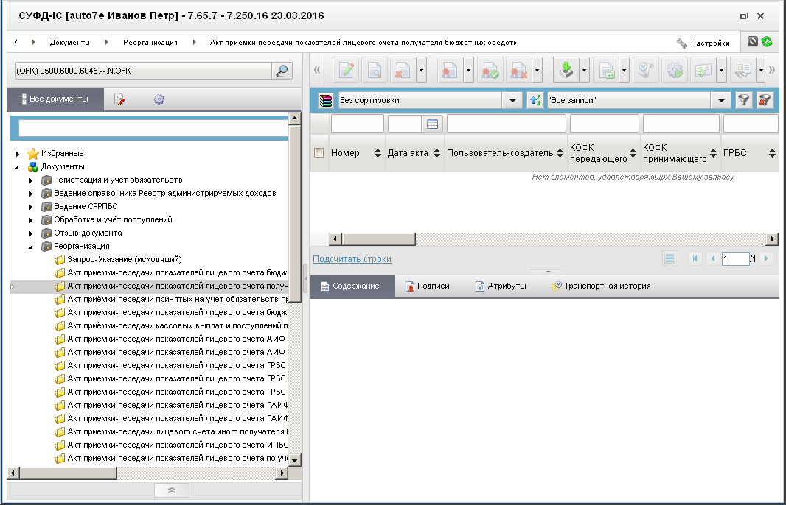
333. ЭФ списка документов «Акт приемки-передачи показателей лицевого счета получателя бюджетных средств»

Доступные операции
На АРМ Офлайн (ОФК, ПБС) доступны следующие операции над документом:
- импорт из ППО OEBS АСФК;
- экспорт в ППО OEBS АСФК;
- отправка в ПБС (УФК, ЦАФК).

Экранная форма документа
ЭФ документа «Акт приемки-передачи показателей лицевого счета получателя бюджетных средств», представлена на рисунке 334. Форма содержит следующие закладки:
- «Документ» (1):
- «Раздел 1.1.1 Бюджетные данные»;
- «Раздел 1.1.2 ЛБО в тек. фин. Году на выплаты за счет связ. Иностр. Кредитов и на выплаты в ин. валюте»;
- «Раздел 1.1.3 ПОФР за исключением связ. Иностр. Кредитов на выплаты в ин. валюте»;
- «Раздел 1.2.1. Детализированные ЛБО»;
- «Раздел 1.2.2. Детализированные ЛБО на выплаты за счет связ. Иностр. Кредитов и на выплаты в ин.валюте»;
- «Раздел 1.3 Неиспользованные доведенные бюджетные данные»;
- «Раздел 1.4. Неиспользованные детализированные ЛБО»;
- «Раздел 2.1. Операции с бюджетными средствами»;
- «Раздел 2.2. Операции с бюджетными средствами по объектам, включенным в федеральную адресную инвестиционную программу (мероприятия по информатизации)»;
- «Раздел 3.1 Остатки на ЛС за счет ДБФ»;
- «Раздел 3.2 Операции со средствами за счет ДБФ»;
- «Раздел 3.3 Остатки бюджетных данных и бюджетных обязательств»;
- «Раздел 3.4 Источники ДБФ (справочно)»;
- «Дополнительные атрибуты (2)»;
- «Системные атрибуты»;
- «Протоколы».
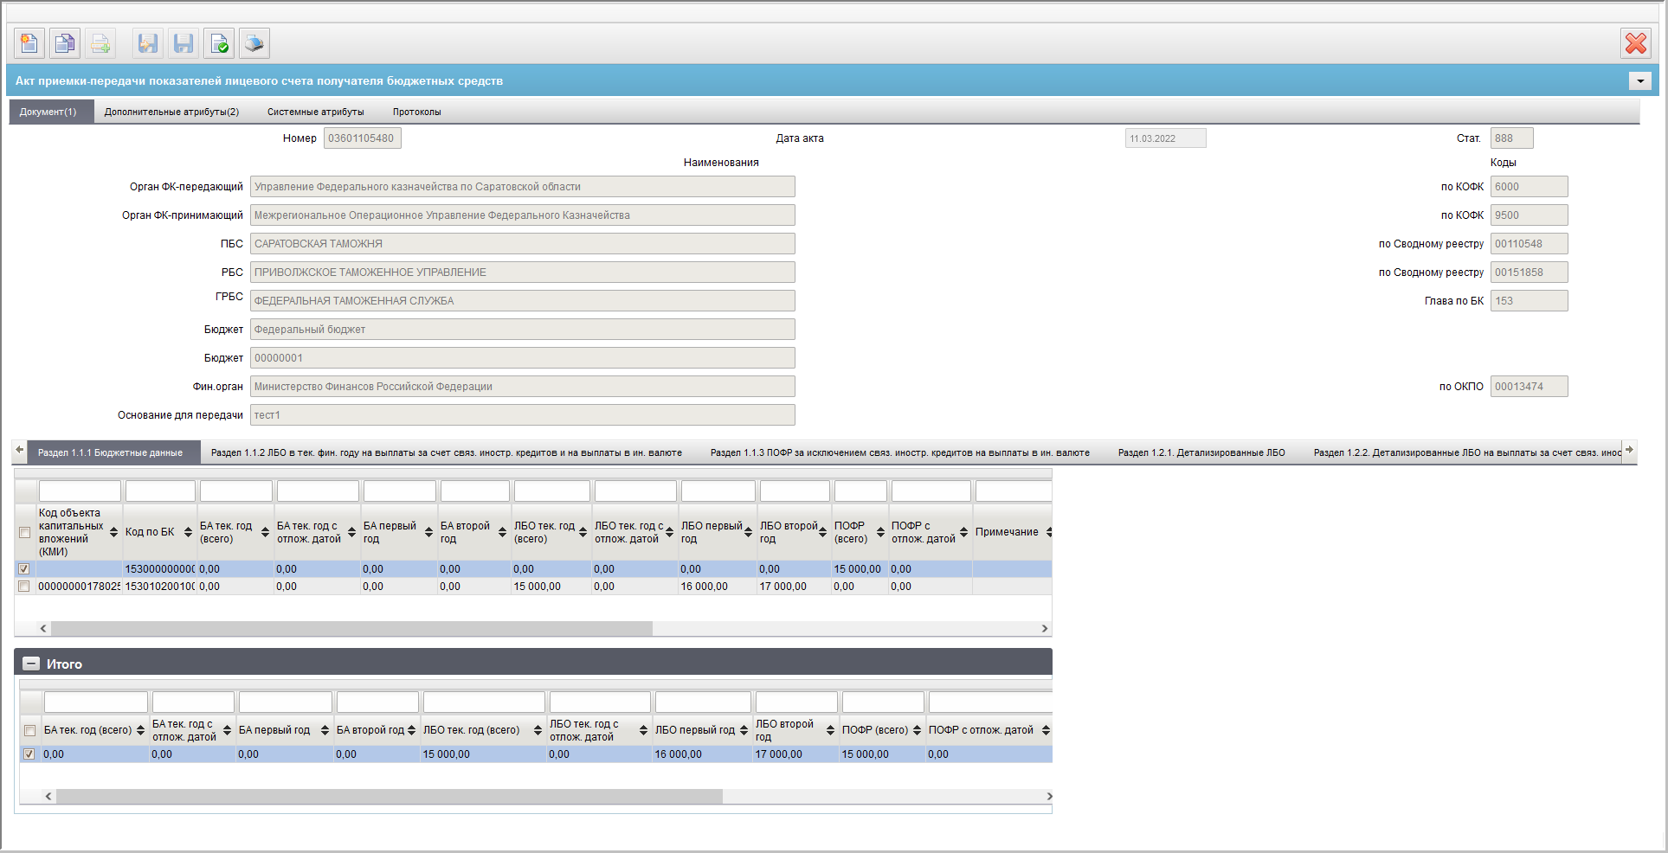
334. ЭФ «Акт приемки-передачи показателей лицевого счета получателя бюджетных средств», закладки «Документ», вкладки «Раздел 1.1.1 Бюджетные данные»
Закладка «Документ (1)» содержит вкладки, отображающие данные по разделам. Поля в этих закладках не доступны для редактирования, их можно только просмотреть.
Перечень полей документа «Акт приемки-передачи показателей лицевого счета получателя бюджетных средств», закладки «Документ (1)», вкладки «Раздел 1.1.1 Бюджетные данные» приведен в таблице 160.
160. Описание полей документа «Акт приемки-передачи показателей лицевого счета получателя бюджетных средств», закладки «Документ (1)», вкладки «Раздел 1.1.1 Бюджетные данные»
Наименование поля | Описание поля
Номер | Номер ЛС ПБС. Импорт из ППО OEBS АСФК.
Дата акта | Дата формирования акта. Импорт из ППО OEBS АСФК.
Стат. | Код бизнес-статуса документа. Значение заполняется автоматически при обработке или передается из ППО OEBS АСФК.
Орган ФК-передающий | Наименование ТОФК отправителя. Импорт из ППО OEBS АСФК.
По КОФК | Код ТОФК отправителя. Импорт из ППО OEBS АСФК.
Орган ФК-принимающий | Наименование ТОФК получателя. Импорт из ППО OEBS АСФК.
По КОФК | Код ТОФК получателя. Импорт из ППО OEBS АСФК.
ГРБС | Наименование ГРБС. Импорт из ППО OEBS АСФК.
Глава по БК | Код ГРБС. Импорт из ППО OEBS АСФК.
ПБС | Наименование ПБС по СРРПБС. Импорт из ППО OEBS АСФК.
По Сводному реестру | Код ПБС по СРРПБС. Импорт из ППО OEBS АСФК.
РБС | Наименование РБС по СРРПБС. Импорт из ППО OEBS АСФК.
По Сводному реестру | Код РБС по СРРПБС. Импорт из ППО OEBS АСФК.
Бюджет | Наименование бюджета для ЛС клиента, являющегося участником бюджетного процесса. Импорт из ППО OEBS АСФК.
По ОКТМО | Код по ОКТМО. Импорт из ППО OEBS АСФК.
Фин. Орган | Наименование ФО, обслуживающего данный бюджет. Импорт из ППО OEBS АСФК.
По ОКПО | Код по ОКПО. Импорт из ППО OEBS АСФК.
Основание для передачи | Основание для передачи. Импорт из ППО OEBS АСФК.
Вкладка «Раздел 1.1.1 «Бюджетные данные»
Код объекта капитальных вложений (КМИ) | Код объекта капитальных вложений (КМИ). Импорт из ППО OEBS АСФК.
Код по БК | Код по БК. Импорт из ППО OEBS АСФК.
БА тек. год с отлож. датой | БА тек. год с отлож. датой. Импорт из ППО OEBS АСФК.
БА первый год | БА первый год. Импорт из ППО OEBS АСФК.
БА второй год | БА второй год. Импорт из ППО OEBS АСФК.
ЛБО тек. год (всего) | ЛБО тек. год (всего). Импорт из ППО OEBS АСФК.
ЛБО тек. год с отлож. датой | ЛБО тек. год с отлож. датой. Импорт из ППО OEBS АСФК.
ЛБО первый год | ЛБО первый год. Импорт из ППО OEBS АСФК.
ЛБО второй год | ЛБО второй год. Импорт из ППО OEBS АСФК.
ПОФР (всего) | ПОФР (всего). Импорт из ППО OEBS АСФК.
ПОФР с отлож. датой | ПОФР с отлож. датой. Импорт из ППО OEBS АСФК.
Примечание | Примечание. Импорт из ППО OEBS АСФК.
Группа полей «Итого»
БА тек. год (всего) | БА тек. год (всего). Импорт из ППО OEBS АСФК.
БА тек. год с отлож. датой | БА тек. год с отлож. датой. Импорт из ППО OEBS АСФК.
БА первый год | БА первый год. Импорт из ППО OEBS АСФК.
БА второй год | БА второй год. Импорт из ППО OEBS АСФК.
ЛБО тек. год (всего) | ЛБО тек. год (всего). Импорт из ППО OEBS АСФК.
ЛБО тек. год с отлож. датой | ЛБО тек. год с отлож. датой. Импорт из ППО OEBS АСФК.
ЛБО первый год | ЛБО первый год. Импорт из ППО OEBS АСФК.
ЛБО второй год | ЛБО второй год. Импорт из ППО OEBS АСФК.
ПОФР (всего) | ПОФР (всего). Импорт из ППО OEBS АСФК.
ПОФР с отлож. датой | ПОФР с отлож. датой. Импорт из ППО OEBS АСФК.
ЭФ документа «Акт приемки-передачи показателей лицевого счета получателя бюджетных средств», закладки «Документ», вкладки «Раздел 1.1.2 ЛБО в тек. фин. Году на выплаты за счет связ. Иностр. Кредитов и на выплаты в ин. валюте» представлена на рисунке 335.
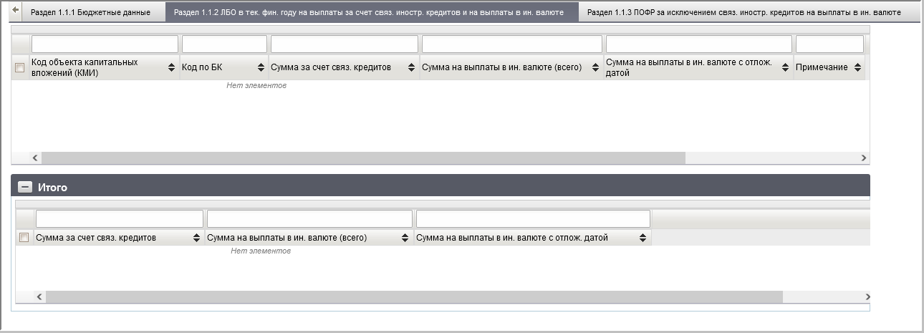
335. ЭФ документа «Акт приемки-передачи показателей лицевого счета получателя бюджетных средств», закладки «Документ», вкладки «Раздел 1.1.2 ЛБО в тек. фин. Году на выплаты за счет связ. Иностр. Кредитов и на выплаты в ин. валюте»
Перечень полей документа «Акт приемки-передачи показателей лицевого счета получателя бюджетных средств», закладки «Документ», вкладки «Раздел 1.1.2 ЛБО в тек. фин. Году на выплаты за счет связ. Иностр. Кредитов и на выплаты в ин. валюте» приведен в таблице 161.
161. Описание полей документа «Акт приемки-передачи показателей лицевого счета получателя бюджетных средств», закладки «Документ», вкладки «Раздел 1.1.2 ЛБО в тек. фин. Году на выплаты за счет связ. Иностр. Кредитов и на выплаты в ин. валюте»
Наименование поля | Описание поля
Код объекта капитальных вложений (КМИ) | Код объекта капитальных вложений (КМИ). Импорт из ППО OEBS АСФК.
Код по БК | Код по БК. Импорт из ППО OEBS АСФК.
Сумма за счет связ. Кредитов | Сумма за счет связ. Кредитов. Импорт из ППО OEBS АСФК.
Сумма на выплаты в ин. валюте (всего) | Сумма на выплаты в ин. валюте (всего). Импорт из ППО OEBS АСФК.
Сумма на выплаты в ин. валюте с отлож. датой | Сумма на выплаты в ин. валюте с отлож. датой. Импорт из ППО OEBS АСФК.
Примечание | Примечание. Импорт из ППО OEBS АСФК.
Группа полей «Итого»
Сумма за счет связ. Кредитов | Сумма за счет связ. Кредитов. Импорт из ППО OEBS АСФК.
Сумма на выплаты в ин. валюте (всего) | Сумма на выплаты в ин. валюте (всего). Импорт из ППО OEBS АСФК.
Сумма на выплаты в ин. валюте с отлож. датой | Сумма на выплаты в ин. валюте с отлож. датой. Импорт из ППО OEBS АСФК.
ЭФ документа «Акт приемки-передачи показателей лицевого счета получателя бюджетных средств», закладки «Документ», вкладки «Раздел 1.1.3 ПОФР за исключение связ. Иностр. Кредитов на выплаты в ин. валюте» представлена на рисунке 336.
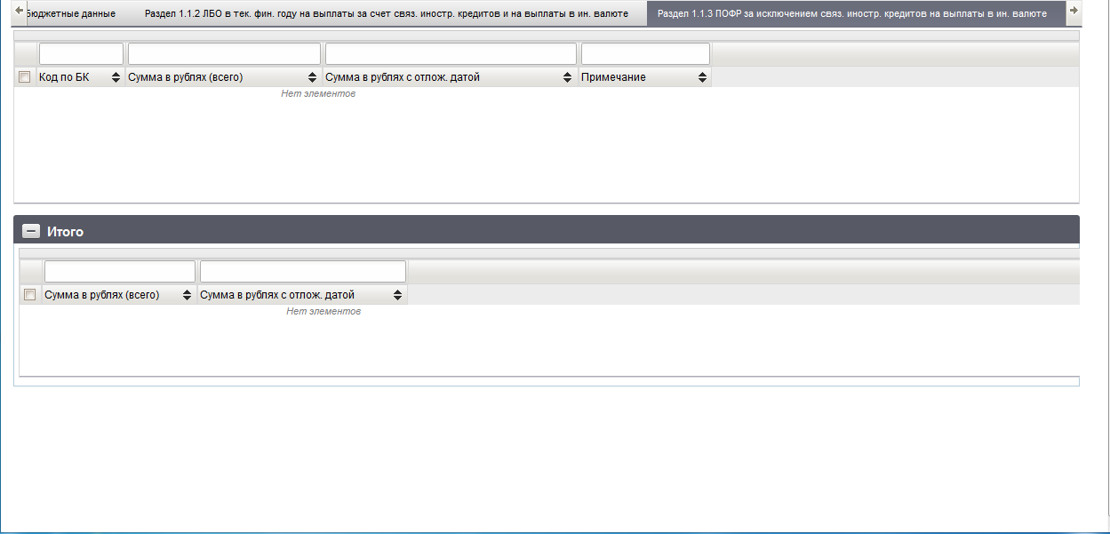
336. ЭФ документа «Акт приемки-передачи показателей лицевого счета получателя бюджетных средств», закладки «Документ», вкладки «Раздел 1.1.3 ПОФР за исключение связ. Иностр. Кредитов на выплаты в ин. валюте»
Перечень полей документа «Акт приемки-передачи показателей лицевого счета получателя бюджетных средств», закладки «Документ», вкладки «Раздел 1.1.3 ПОФР за исключение связ. Иностр. Кредитов на выплаты в ин. валюте» приведен в таблице 162.
162. Описание полей документа «Акт приемки-передачи показателей лицевого счета получателя бюджетных средств», закладки «Документ», вкладки «Раздел 1.1.3 ПОФР за исключение связ. Иностр. Кредитов на выплаты в ин. валюте»
Наименование поля | Описание поля
Код по БК | Код по БК. Импорт из ППО OEBS АСФК.
Сумма в рублях (всего) | Сумма в рублях (всего). Импорт из ППО OEBS АСФК.
Сумма в рублях с отлож. датой | Сумма в рублях с отлож. датой. Импорт из ППО OEBS АСФК.
Примечание | Примечание. Импорт из ППО OEBS АСФК.
Группа полей «Итого»
Сумма в рублях (всего) | Сумма в рублях (всего). Импорт из ППО OEBS АСФК.
Сумма в рублях с отлож. датой | Сумма в рублях с отлож. датой. Импорт из ППО OEBS АСФК.
ЭФ документа «Акт приемки-передачи показателей лицевого счета получателя бюджетных средств», закладки «Документ», вкладки «Раздел 1.2.1 Детализированные ЛБО» представлена на рисунке 337.
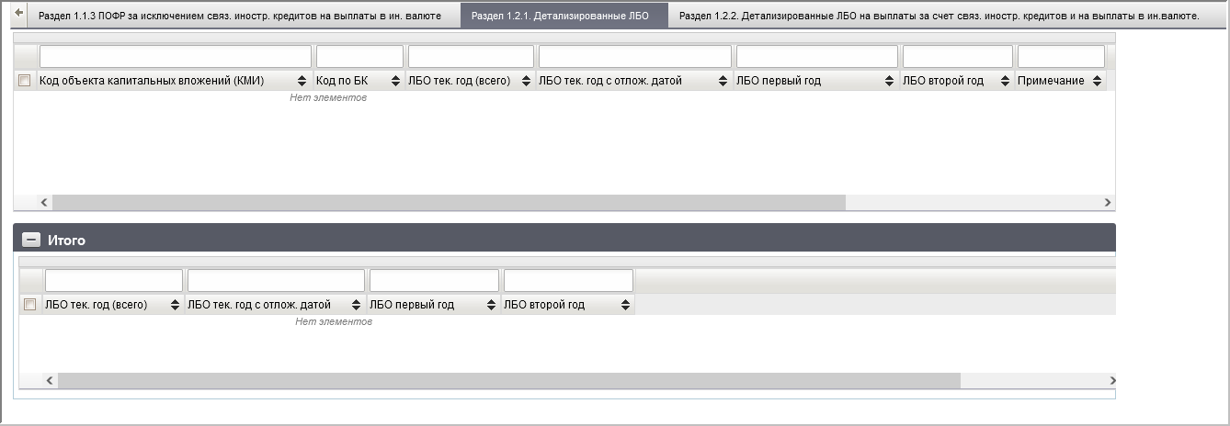
337. ЭФ документа «Акт приемки-передачи показателей лицевого счета получателя бюджетных средств», закладки «Документ», вкладки «Раздел 1.2.1 Детализированные ЛБО»
Перечень полей документа «Акт приемки-передачи показателей лицевого счета получателя бюджетных средств», закладки «Документ», вкладки «Раздел 1.2.1 Детализированные ЛБО» приведен в таблице 163.
163. Описание полей документа «Акт приемки-передачи показателей лицевого счета получателя бюджетных средств», закладки «Документ», вкладки «Раздел 1.2.1 Детализированные ЛБО»
Наименование поля | Описание поля
Код объекта капитальных вложений (КМИ) | Код объекта капитальных вложений (КМИ). Импорт из ППО OEBS АСФК.
Код по БК | Код по БК. Импорт из ППО OEBS АСФК.
ЛБО тек. год (всего) | ЛБО тек. год (всего). Импорт из ППО OEBS АСФК.
ЛБО тек. год с отлож. датой | ЛБО тек. год с отлож. датой. Импорт из ППО OEBS АСФК.
ЛБО первый год | ЛБО первый год. Импорт из ППО OEBS АСФК.
ЛБО второй год | ЛБО второй год. Импорт из ППО OEBS АСФК.
Примечание | Примечание. Импорт из ППО OEBS АСФК.
Группа полей «Итого»
ЛБО тек. год (всего) | ЛБО тек. год (всего). Импорт из ППО OEBS АСФК.
ЛБО тек. год с отлож. датой | ЛБО тек. год с отлож. датой. Импорт из ППО OEBS АСФК.
ЛБО первый год | ЛБО первый год. Импорт из ППО OEBS АСФК.
ЛБО второй год | ЛБО второй год. Импорт из ППО OEBS АСФК.
ЭФ документа «Акт приемки-передачи показателей лицевого счета получателя бюджетных средств», закладки «Документ», вкладки «Раздел 1.2.2 Детализированные ЛБО на выплаты за счет связ. Иностр. Кредитов и на выплаты в ин. валюте» представлена на рисунке 338.
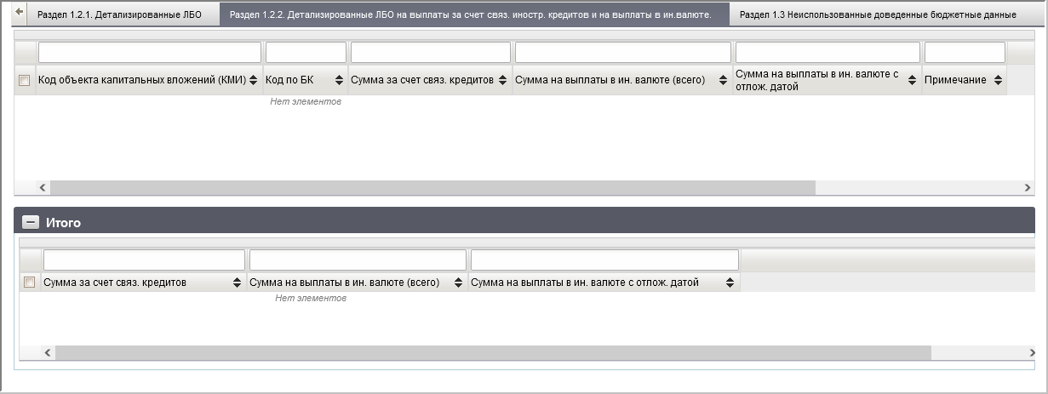
338. ЭФ документа «Акт приемки-передачи показателей лицевого счета получателя бюджетных средств», закладки «Документ», вкладки «Раздел 1.2.2 Детализированные ЛБО на выплаты за счет связ. Иностр. Кредитов и на выплаты в ин. валюте»
Перечень полей документа «Акт приемки-передачи показателей лицевого счета получателя бюджетных средств», закладки «Документ», «Раздел 1.2.2 Детализированные ЛБО на выплаты за счет связ. Иностр. Кредитов и на выплаты в ин. валюте» приведен в таблице 164.
164. Описание полей документа «Акт приемки-передачи показателей лицевого счета получателя бюджетных средств», закладки «Документ», «Раздел 1.2.2 Детализированные ЛБО на выплаты за счет связ. Иностр. Кредитов и на выплаты в ин. валюте»
Наименование поля | Описание поля
Код объекта капитальных вложений (КМИ) | Код объекта капитальных вложений (КМИ). Импорт из ППО OEBS АСФК.
Код по БК | Код по БК. Импорт из ППО OEBS АСФК.
Сумма на выплаты в ин. валюте (всего) | Сумма на выплаты в ин. валюте (всего). Импорт из ППО OEBS АСФК.
Сумма на выплаты в ин. валюте с отлож. датой | Сумма на выплаты в ин. валюте с отлож. датой. Импорт из ППО OEBS АСФК.
Примечание | Примечание. Импорт из ППО OEBS АСФК.
Сумма за счет связ. Кредитов | Сумма за счет связ. Кредитов. Импорт из ППО OEBS АСФК.
Сумма на выплаты в ин. валюте (всего) | Сумма на выплаты в ин. валюте (всего). Импорт из ППО OEBS АСФК.
Сумма на выплаты в ин. валюте с отлож. датой | Сумма на выплаты в ин. валюте с отлож. датой. Импорт из ППО OEBS АСФК.
ЭФ документа «Акт приемки-передачи показателей лицевого счета получателя бюджетных средств», закладки «Документ», вкладки «Раздел 1.3 Неиспользованные доведенные бюджетные данные» представлена на рисунке 339.
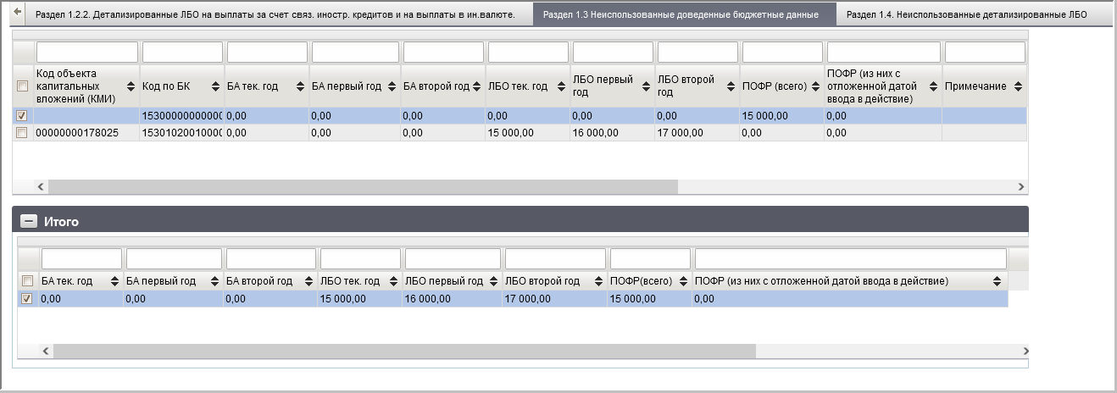
339. ЭФ документа «Акт приемки-передачи показателей лицевого счета получателя бюджетных средств», закладки «Документ», вкладки «Раздел 1.3 Неиспользованные доведенные бюджетные данные»
Перечень полей документа «Акт приемки-передачи показателей лицевого счета получателя бюджетных средств», закладки «Документ», вкладки «Раздел 1.3 Неиспользованные доведенные бюджетные данные» приведен в таблице 165.
165. Описание полей документа «Акт приемки-передачи показателей лицевого счета получателя бюджетных средств», закладки «Документ», вкладки «Раздел 1.3 Неиспользованные доведенные бюджетные данные»
Наименование поля | Описание поля
Код объекта капитальных вложений (КМИ) | Код объекта капитальных вложений (КМИ). Импорт из ППО OEBS АСФК.
Код по БК | Код по БК. Импорт из ППО OEBS АСФК.
БА тек. год | БА тек. год. Импорт из ППО OEBS АСФК.
БА первый год | БА первый год. Импорт из ППО OEBS АСФК.
БА второй год | БА второй год. Импорт из ППО OEBS АСФК.
ЛБО тек. год | ЛБО тек. год. Импорт из ППО OEBS АСФК.
ЛБО первый год | ЛБО первый год. Импорт из ППО OEBS АСФК.
ЛБО второй год | ЛБО второй год. Импорт из ППО OEBS АСФК.
ПОФР (всего) | ПОФР (всего). Импорт из ППО OEBS АСФК.
ПОФР (из них с отложенной датой ввода в действие) | ПОФР (из них с отложенной датой ввода в действие). Импорт из ППО OEBS АСФК.
Примечание | Примечание. Импорт из ППО OEBS АСФК.
Группа полей «Итого»
БА тек. год | БА тек. год. Импорт из ППО OEBS АСФК.
БА первый год | БА первый год. Импорт из ППО OEBS АСФК.
БА второй год | БА второй год. Импорт из ППО OEBS АСФК.
ЛБО тек. год | ЛБО тек. год. Импорт из ППО OEBS АСФК.
ЛБО первый год | ЛБО первый год. Импорт из ППО OEBS АСФК.
ЛБО второй год | ЛБО второй год. Импорт из ППО OEBS АСФК.
ПОФР (всего) | ПОФР (всего). Импорт из ППО OEBS АСФК.
ПОФР (из них с отложенной датой ввода в действие) | ПОФР (из них с отложенной датой ввода в действие). Импорт из ППО OEBS АСФК.
ЭФ документа «Акт приемки-передачи показателей лицевого счета получателя бюджетных средств», закладки «Документ», вкладки «Раздел 1.4. Неиспользованные детализированные ЛБО» представлена на рисунке 340.
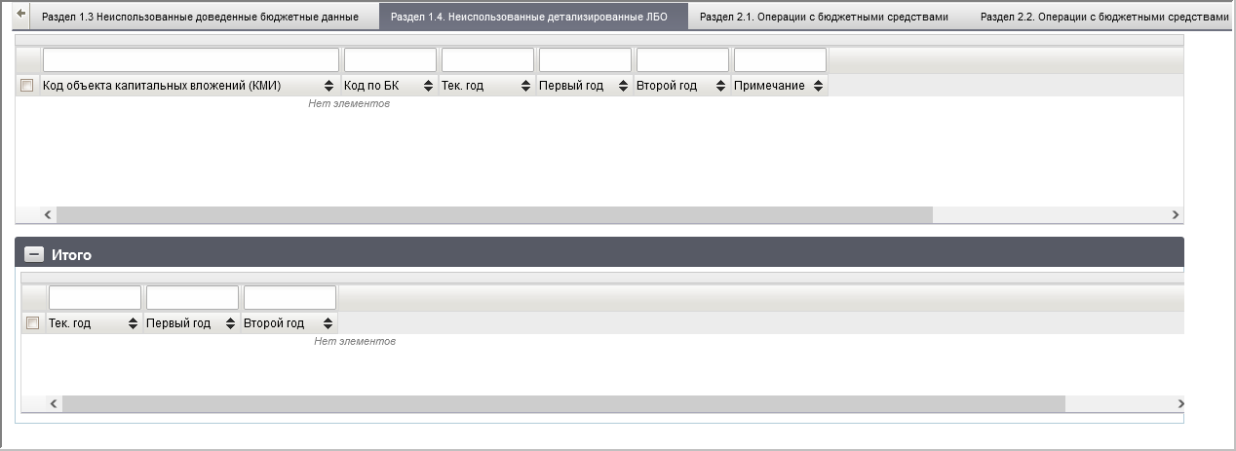
340. ЭФ документа «Акт приемки-передачи показателей лицевого счета получателя бюджетных средств», закладки «Документ», вкладки «Раздел 1.4. Неиспользованные детализированные ЛБО»
Перечень полей документа «Акт приемки-передачи показателей лицевого счета получателя бюджетных средств», закладки «Документ», вкладки «Раздел 1.4. Неиспользованные детализированные ЛБО» приведен в таблице 166.
166. Описание полей документа «Акт приемки-передачи показателей лицевого счета получателя бюджетных средств», закладки «Раздел 1.4. Неиспользованные детализированные ЛБО»
Наименование поля | Описание поля
Код объекта капитальных вложений (КМИ) | Код объекта капитальных вложений (КМИ). Импорт из ППО OEBS АСФК.
Код по БК | Код по БК. Импорт из ППО OEBS АСФК.
Тек. год | Тек. год. Импорт из ППО OEBS АСФК.
Первый год | Первый год. Импорт из ППО OEBS АСФК.
Второй год | Второй год. Импорт из ППО OEBS АСФК.
Примечание | Примечание. Импорт из ППО OEBS АСФК.
Группа полей «Итого»
Тек. год | Тек. год. Импорт из ППО OEBS АСФК.
Первый год | Первый год. Импорт из ППО OEBS АСФК.
Второй год | Второй год. Импорт из ППО OEBS АСФК.
ЭФ документа «Акт приемки-передачи показателей лицевого счета получателя бюджетных средств», закладки «Документ», вкладки «Раздел 2.1. Операции с бюджетными средствами» представлена на рисунке 341.
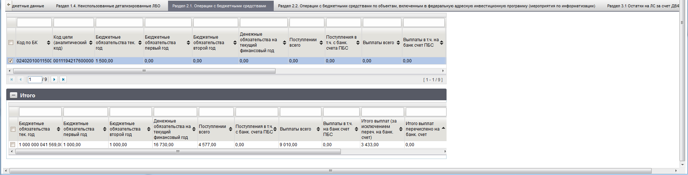
341. ЭФ документа «Акт приемки-передачи показателей лицевого счета получателя бюджетных средств», закладки «Документ», вкладки «Раздел 2.1. Операции с бюджетными средствами»
Перечень полей документа «Акт приемки-передачи показателей лицевого счета получателя бюджетных средств», закладки «Документ», вкладки «Раздел 2.1. Операции с бюджетными средствами» приведен в таблице 167.
167. Описание полей документа «Акт приемки-передачи показателей лицевого счета получателя бюджетных средств», закладки «Раздел 2.1. Операции с бюджетными средствами»
Наименование поля | Описание поля
Код по БК | Код по БК. Импорт из ППО OEBS АСФК.
Код цели (аналитический код) | Код цели (аналитический код). Импорт из ППО OEBS АСФК.
Бюджетные обязательства тек. год | Бюджетные обязательства тек. год. Импорт из ППО OEBS АСФК.
Бюджетные обязательства первый год | Бюджетные обязательства первый год. Импорт из ППО OEBS АСФК.
Бюджетные обязательства второй год | Бюджетные обязательства второй год. Импорт из ППО OEBS АСФК.
Денежные обязательства на текущий финансовый год | Денежные обязательства на текущий финансовый год. Импорт из ППО OEBS АСФК.
Поступлении всего | Поступлении всего. Импорт из ППО OEBS АСФК.
Поступления в т.ч. с банк счета ПБС | Поступления в т.ч. с банк счета ПБС. Импорт из ППО OEBS АСФК.
Выплаты всего | Выплаты всего. Импорт из ППО OEBS АСФК.
Выплаты в т.ч. на банк счет ПБС | Выплаты в т.ч. на банк счет ПБС. Импорт из ППО OEBS АСФК.
Итого выплат (за исключением переч. На банк. счет) | Итого выплат (за исключением переч. На банк. счет). Импорт из ППО OEBS АСФК.
Итого выплат перечислено на банк. счет | Итого выплат перечислено на банк. счет. Импорт из ППО OEBS АСФК.
Итого выплат с учетом перечислений на банк счет | Итого выплат с учетом перечислений на банк счет. Импорт из ППО OEBS АСФК.
Неисполненные БО | Неисполненные БО. Импорт из ППО OEBS АСФК.
Неисполненные денежные обязательства | Неисполненные денежные обязательства. Импорт из ППО OEBS АСФК.
Примечание | Примечание. Импорт из ППО OEBS АСФК.
Группа полей «Итого»
Бюджетные обязательства тек. год | Бюджетные обязательства тек. год. Импорт из ППО OEBS АСФК.
Бюджетные обязательства первый год | Бюджетные обязательства первый год. Импорт из ППО OEBS АСФК.
Бюджетные обязательства второй год | Бюджетные обязательства второй год. Импорт из ППО OEBS АСФК.
Денежные обязательства на год | Денежные обязательства на год. Импорт из ППО OEBS АСФК.
Поступления | Поступления. Импорт из ППО OEBS АСФК.
Выплаты | Выплаты. Импорт из ППО OEBS АСФК.
Итого касс. Выплат (гр.8-гр.7) | Итого касс. Выплат (гр.8-гр.7). Импорт из ППО OEBS АСФК.
Неисполненные денежные обязательства | Неисполненные денежные обязательства. Импорт из ППО OEBS АСФК.
Неисполненные БО | Неисполненные БО. Импорт из ППО OEBS АСФК.
ЭФ документа «Акт приемки-передачи показателей лицевого счета получателя бюджетных средств», закладки «Документ», вкладки «Раздел 2.2. Операции с бюджетными средствами по объектам, включенным в федеральную адресную инвестиционную программу (мероприятия по информатизации)» представлена на рисунке 342.
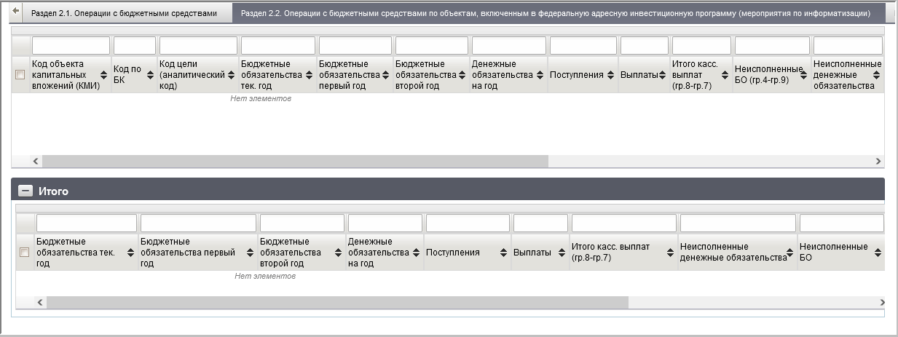
342. ЭФ документа «Акт приемки-передачи показателей лицевого счета получателя бюджетных средств», закладки «Документ», вкладки «Раздел 2.2. Операции с бюджетными средствами по объектам, включенным в федеральную адресную инвестиционную программу (мероприятия по информатизации)»
Перечень полей документа «Акт приемки-передачи показателей лицевого счета получателя бюджетных средств», закладки «Документ», вкладки «Раздел 2.2. Операции с бюджетными средствами по объектам, включенным в федеральную адресную инвестиционную программу (мероприятия по информатизации)» приведен в таблице 168.
168. Описание полей документа «Акт приемки-передачи показателей лицевого счета получателя бюджетных средств», закладки «Документ», вкладки «Раздел 2.2. Операции с бюджетными средствами по объектам, включенным в федеральную адресную инвестиционную программу (мероприятия по информатизации)»
Наименование поля | Описание поля
Код объекта капитальных вложений (КМИ) | Код объекта капитальных вложений (КМИ). Импорт из ППО OEBS АСФК.
Код по БК | Код по БК. Импорт из ППО OEBS АСФК.
Код цели (аналитический код) | Код цели (аналитический код). Импорт из ППО OEBS АСФК.
Бюджетные обязательства тек. код | Бюджетные обязательства тек. код. Импорт из ППО OEBS АСФК.
Бюджетные обязательства первый год | Бюджетные обязательства первый год. Импорт из ППО OEBS АСФК.
Бюджетные обязательства второй год | Бюджетные обязательства второй год. Импорт из ППО OEBS АСФК.
Денежные обязательства на год | Денежные обязательства на год. Импорт из ППО OEBS АСФК.
Поступления | Поступления. Импорт из ППО OEBS АСФК.
Выплаты | Выплаты. Импорт из ППО OEBS АСФК.
Итого касс. Выплат (гр.8-гр.7) | Итого касс. Выплат (гр.8-гр.7). Импорт из ППО OEBS АСФК.
Неисполненные БО (гр.4-гр.9) | Неисполненные БО (гр.4-гр.9). Импорт из ППО OEBS АСФК.
Неисполненные денежные обязательства | Неисполненные денежные обязательства. Импорт из ППО OEBS АСФК.
Примечание | Примечание. Импорт из ППО OEBS АСФК.
Группа полей «Итого»
Бюджетные обязательства тек. год | Бюджетные обязательства тек. год. Импорт из ППО OEBS АСФК.
Бюджетные обязательства первый год | Бюджетные обязательства первый год. Импорт из ППО OEBS АСФК.
Бюджетные обязательства второй год | Бюджетные обязательства второй год. Импорт из ППО OEBS АСФК.
Денежные обязательства на год | Денежные обязательства на год. Импорт из ППО OEBS АСФК.
Поступления | Поступления. Импорт из ППО OEBS АСФК.
Выплаты | Выплаты. Импорт из ППО OEBS АСФК.
Итого касс. Выплат (гр.8-гр.7) | Итого касс. Выплат (гр.8-гр.7). Импорт из ППО OEBS АСФК.
Неисполненные денежные обязательства | Неисполненные денежные обязательства. Импорт из ППО OEBS АСФК.
Неисполненные БО | Неисполненные БО. Импорт из ППО OEBS АСФК.
ЭФ документа «Акт приемки-передачи показателей лицевого счета получателя бюджетных средств», закладки «Документ», вкладки «Раздел 3.1. Остатки на ЛС за счет ДБФ» представлена на рисунке 343.
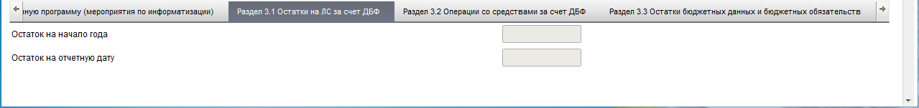
343. ЭФ документа «Акт приемки-передачи показателей лицевого счета получателя бюджетных средств», закладки «Документ», вкладки «Раздел 3.1. Остатки на ЛС за счет ДБФ»
Перечень полей документа «Акт приемки-передачи показателей лицевого счета получателя бюджетных средств», закладки «Документ», вкладки «Раздел 3.1. Остатки на ЛС за счет ДБФ» приведен в таблице 169.
169. Описание полей документа «Акт приемки-передачи показателей лицевого счета получателя бюджетных средств», закладки «Документ», вкладки «Раздел 3.1. Остатки на ЛС за счет ДБФ»
Наименование поля | Описание поля
Остаток на начало года | Остаток на начало года. Импорт из ППО OEBS АСФК.
Остаток на отчетную дату | Остаток на отчетную дату. Импорт из ППО OEBS АСФК.
ЭФ документа «Акт приемки-передачи показателей лицевого счета получателя бюджетных средств», закладки «Документ», вкладки «Раздел 3.2. Операция со средствами за счет ДБФ» представлена на рисунке 344.
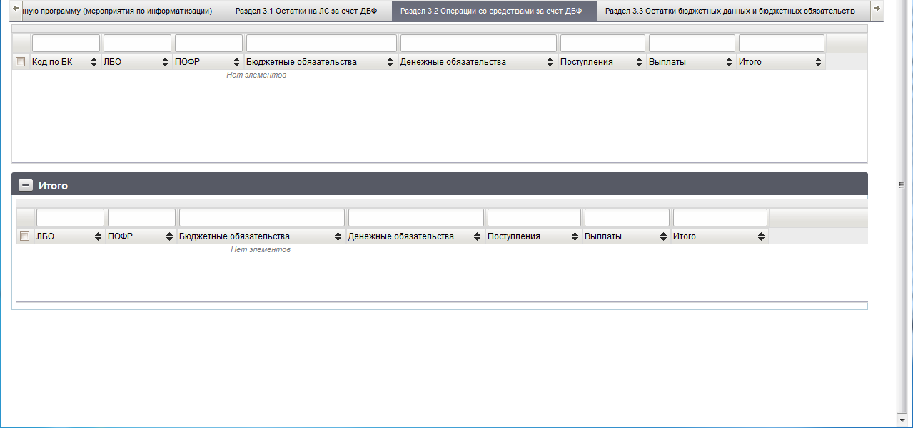
344. ЭФ документа «Акт приемки-передачи показателей лицевого счета получателя бюджетных средств», закладки «Документ», вкладки «Раздел 3.2. Операция со средствами за счет ДБФ»
Перечень полей документа «Акт приемки-передачи показателей лицевого счета получателя бюджетных средств», закладки «Документ», вкладки «Раздел 3.2. Операция со средствами за счет ДБФ» приведен в таблице 170.
170. Описание полей документа «Акт приемки-передачи показателей лицевого счета получателя бюджетных средств», закладки «Документ», вкладки «Раздел 3.2. Операция со средствами за счет ДБФ»
Наименование поля | Описание поля
Код по БК | Код по БК. Импорт из ППО OEBS АСФК.
ЛБО | ЛБО. Импорт из ППО OEBS АСФК.
ПОФР | ПОФР. Импорт из ППО OEBS АСФК.
Бюджетные обязательства | Бюджетные обязательства. Импорт из ППО OEBS АСФК.
Денежные обязательства | Денежные обязательства. Импорт из ППО OEBS АСФК.
Поступления | Поступления. Импорт из ППО OEBS АСФК.
Выплаты | Выплаты. Импорт из ППО OEBS АСФК.
Итого | Итого. Импорт из ППО OEBS АСФК.
Группа полей «Итого»
ЛБО | ЛБО. Импорт из ППО OEBS АСФК.
ПОФР | ПОФР. Импорт из ППО OEBS АСФК.
Бюджетные обязательства | Бюджетные обязательства. Импорт из ППО OEBS АСФК.
Денежные обязательства | Денежные обязательства. Импорт из ППО OEBS АСФК.
Поступления | Поступления. Импорт из ППО OEBS АСФК.
Выплаты | Выплаты. Импорт из ППО OEBS АСФК.
Итого | Итого. Импорт из ППО OEBS АСФК.
ЭФ документа «Акт приемки-передачи показателей лицевого счета получателя бюджетных средств», закладки «Документ», вкладки «Раздел 3.3.Остатки бюджетных данных и бюджетных обязательств» представлена на рисунке 345.
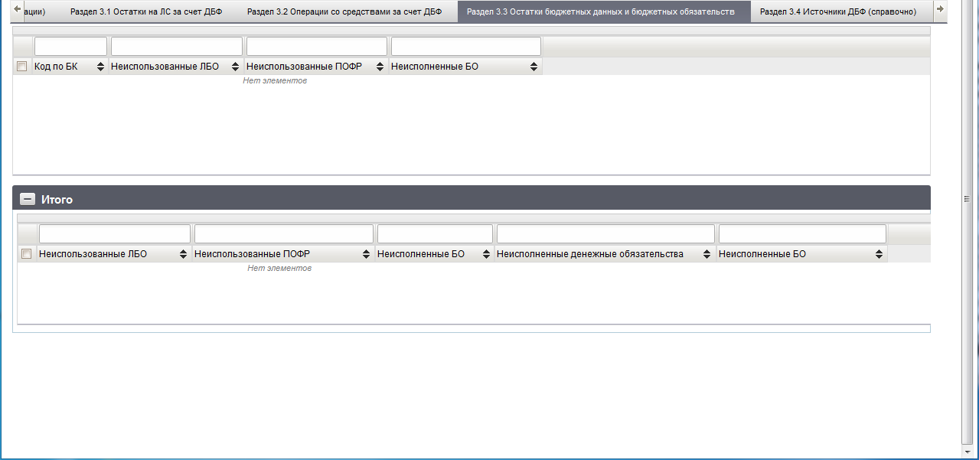
345. ЭФ документа «Акт приемки-передачи показателей лицевого счета получателя бюджетных средств», закладки «Документ», вкладки «Раздел 3.3.Остатки бюджетных данных и бюджетных обязательств»
Перечень полей документа «Акт приемки-передачи показателей лицевого счета получателя бюджетных средств», закладки «Документ», вкладки «Раздел 3.3.Остатки бюджетных данных и бюджетных обязательств» приведен в таблице 171.
171. Описание полей документа «Акт приемки-передачи показателей лицевого счета получателя бюджетных средств», закладки «Документ», вкладки «Раздел 3.3.Остатки бюджетных данных и бюджетных обязательств»
Наименование поля | Описание поля
Код по БК | Код по БК. Импорт из ППО OEBS АСФК.
Неиспользованные ЛБО | Неиспользованные ЛБО. Импорт из ППО OEBS АСФК.
Неиспользованные ПОФР | Неиспользованные ПОФР. Импорт из ППО OEBS АСФК.
Неисполненные БО | Неисполненные БО. Импорт из ППО OEBS АСФК.
Группа полей «Итого»
Неиспользованные ЛБО | Неиспользованные ЛБО. Импорт из ППО OEBS АСФК.
Неиспользованные ПОФР | Неиспользованные ПОФР. Импорт из ППО OEBS АСФК.
Неисполненные БО | Неисполненные БО. Импорт из ППО OEBS АСФК.
Неисполненные денежные обязательства | Неисполненные денежные обязательства. Импорт из ППО OEBS АСФК.
Неисполненные БО | Неисполненные БО. Импорт из ППО OEBS АСФК.
ЭФ документа «Акт приемки-передачи показателей лицевого счета получателя бюджетных средств», закладки «Документ», вкладки «Раздел 3.4. Источники ДБФ (справочно)» представлена на рисунке 346.
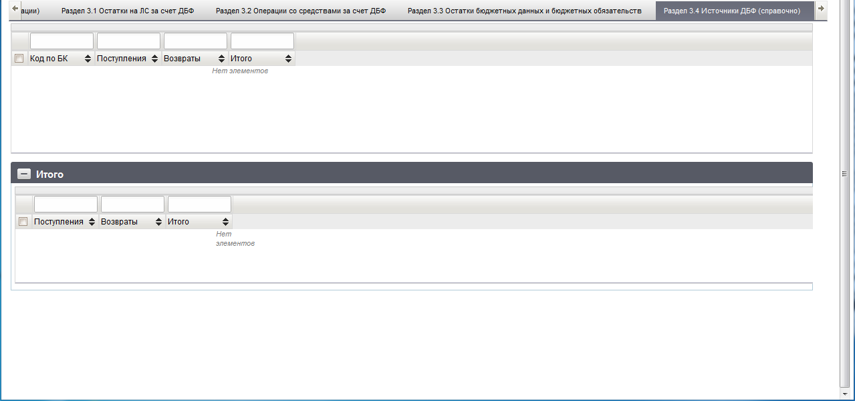
346. ЭФ документа «Акт приемки-передачи показателей лицевого счета получателя бюджетных средств», закладки «Документ», вкладки «Раздел 3.4. Источники ДБФ (справочно)»
Перечень полей документа «Акт приемки-передачи показателей лицевого счета получателя бюджетных средств», закладки «Документ», вкладки «Раздел 3.4. Источники ДБФ (справочно)» приведен в таблице 172.
172. Описание полей документа «Акт приемки-передачи показателей лицевого счета получателя бюджетных средств», закладки «Документ», вкладки «Раздел 3.4. Источники ДБФ (справочно)»
Наименование поля | Описание поля
Код по БК | Код по БК. Импорт из ППО OEBS АСФК.
Поступления | Поступления. Импорт из ППО OEBS АСФК.
Возвраты | Возвраты. Импорт из ППО OEBS АСФК.
Итого | Итого. Импорт из ППО OEBS АСФК.
Группа полей «Итого»
Поступления | Поступления. Импорт из ППО OEBS АСФК.
Возвраты | Возвраты. Импорт из ППО OEBS АСФК.
Итого | Итого. Импорт из ППО OEBS АСФК.
ЭФ документа «Акт приемки-передачи показателей лицевого счета получателя бюджетных средств», закладки «Дополнительные атрибуты (2)» представлена на рисунке 347.
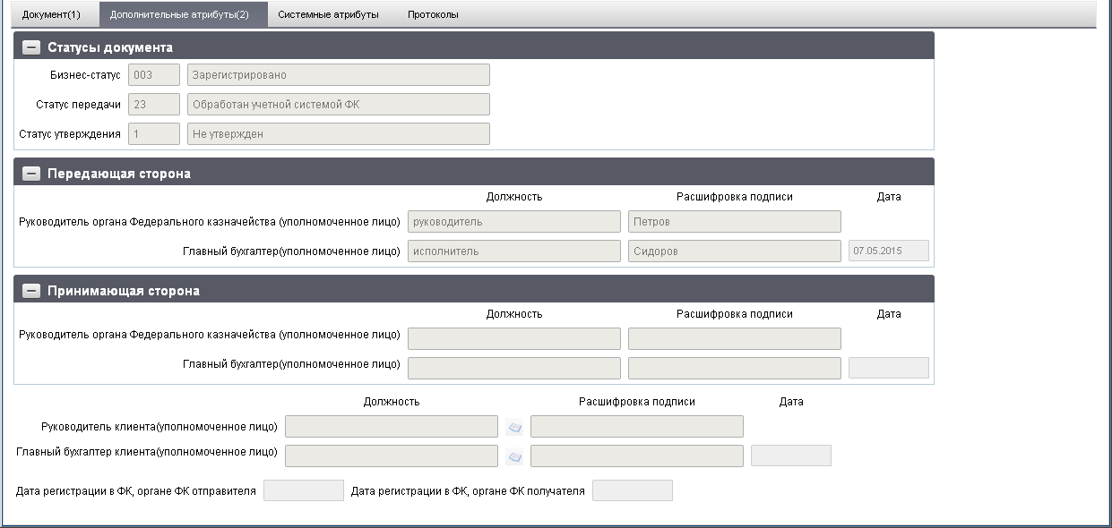
347. ЭФ документа «Акт приемки-передачи показателей лицевого счета получателя бюджетных средств», закладки «Дополнительные атрибуты (2)»
Перечень полей документа «Акт приемки-передачи показателей лицевого счета получателя бюджетных средств», закладки «Дополнительные атрибуты (2)» приведен в таблице 173.
173. Описание полей документа «Акт приемки-передачи показателей лицевого счета получателя бюджетных средств», закладки «Дополнительные атрибуты (2)»
Наименование поля | Описание поля
Группа полей «Статусы документа»
Бизнес-cтатус | Код и наименование бизнес-статуса документа.  Закрыто для редактирования.  Код заполняется автоматически при обработке документа или присылается из ППО OEBS АСФК.  Наименование поля заполняется по коду из справочника. Код равен значению поля «Статус» закладки «Документ (1)».
Статус передачи | Код и наименование статуса передачи документа.  Заполняется автоматически при обработке документа. Закрыто для редактирования.
Статус утверждения | Код и наименование статуса утверждения документа.  Заполняется автоматически при утверждении документа. Закрыто для редактирования.
Группа полей «Передающая сторона»
Руководитель органа Федерального казначейства (уполномоченное лицо). Должность | Наименование должности руководителя органа ФК, передающего акт.  Импорт из ППО OEBS АСФК.
Руководитель органа Федерального казначейства (уполномоченное лицо). Расшифровка подписи | ФИО руководителя органа ФК, передающего акт.  Импорт из ППО OEBS АСФК.
Главный бухгалтер (уполномоченное лицо). Должность | Наименование должности главного бухгалтера органа ФК, передающего акт.  Импорт из ППО OEBS АСФК.
Главный бухгалтер (уполномоченное лицо). Расшифровка подписи | ФИО главного бухгалтера органа ФК, передающего акт.  Импорт из ППО OEBS АСФК.
Дата | Дата подписи акта передающей стороной.  Импорт из ППО OEBS АСФК.
Группа полей «Принимающая сторона»
Руководитель органа Федерального казначейства (уполномоченное лицо). Должность | Наименование должности руководителя органа ФК, принимающего акт.  Импорт из ППО OEBS АСФК.
Руководитель органа Федерального казначейства (уполномоченное лицо). Расшифровка подписи | ФИО руководителя органа ФК, принимающего акт.  Импорт из ППО OEBS АСФК.
Главный бухгалтер (уполномоченное лицо). Должность | Наименование должности главного бухгалтера органа ФК, принимающего акт.  Импорт из ППО OEBS АСФК.
Главный бухгалтер (уполномоченное лицо). Расшифровка подписи | ФИО главного бухгалтера органа ФК, принимающего акт.  Импорт из ППО OEBS АСФК.
Дата | Дата подписи акта принимающей стороной.  Импорт из ППО OEBS АСФК.
Поля без группы
Руководитель клиента (уполномоченное лицо). Должность | Наименование должности руководителя клиента.  Заполняется вручную или выбором из справочника «Список сотрудников».
Руководитель клиента (уполномоченное лицо). Расшифровка подписи | ФИО руководителя клиента.  Заполняется вручную или выбором из справочника «Список сотрудников».
Главный бухгалтер клиента (уполномоченное лицо). Должность | Наименование должности главного бухгалтера клиента.  Заполняется вручную или выбором из справочника «Список сотрудников»
Главный бухгалтер клиента (уполномоченное лицо). Расшифровка подписи | ФИО главного бухгалтера клиента.  Заполняется вручную или выбором из справочника «Список сотрудников».
Дата | Дата утверждения (подписания) акта клиентом.  Заполняется вручную или выбором даты из календаря.
Дата регистрации в ФК, органе ФК отправителя | Дата регистрации в органе ФК отправителя.  Определяется при подтверждении ввода документа. Заполняется автоматически при обработке документа или присылается из ППО OEBS АСФК. Закрыто для редактирования.
Дата регистрации в ФК, органе ФК получателя | Дата регистрации в органе ФК получателя.  Определяется при подтверждении ввода документа. Заполняется автоматически при обработке документа или присылается из ППО OEBS АСФК.  Закрыто для редактирования.

Акт приемки-передачи показателей лицевого счета АИФ дефицита бюджета
Документ «Акт приемки-передачи показателей лицевого счета АИФ дефицита бюджета» предназначен для передачи показателей с закрываемого ЛС АИФ на открываемый ЛС АИФ при переходе АИФ на обслуживание в орган Федерального казначейства, расположенный на территории другого субъекта Российской Федерации.
Документ «Акт приемки-передачи показателей лицевого счета АИФ дефицита бюджета» передается АИФ из учетной системы ОрФК, либо из АИФ в учетную систему ОрФК.
Для работы с документами «Акт приемки-передачи показателей лицевого счета АИФ дефицита бюджета» следует перейти в пункт меню «Документы – Реорганизация – Акт приемки-передачи показателей лицевого счета АИФ дефицита бюджета». Откроется ЭФ списка документов, представленная на рисунке 348.
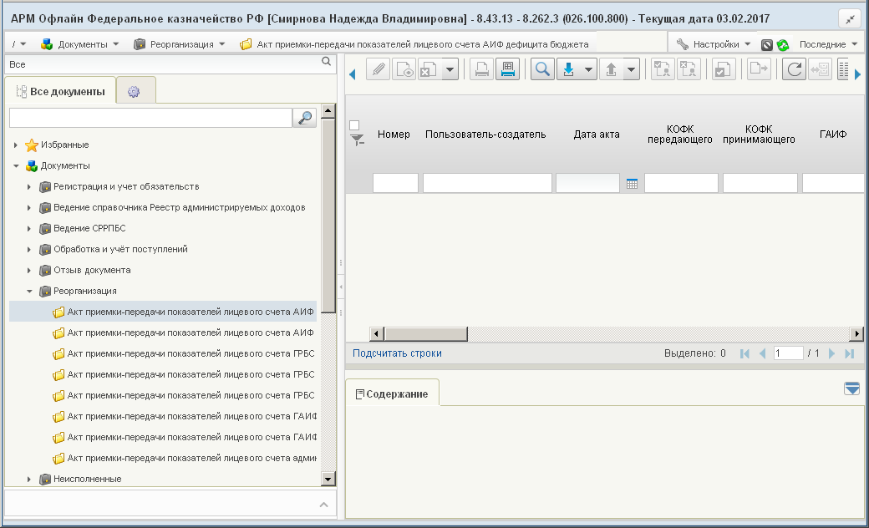
348. ЭФ списка документов «Акт приемки-передачи показателей лицевого счета АИФ дефицита бюджета»

Доступные операции
На АРМ Офлайн (ПБС) доступны следующие операции над документом:
- просмотр и редактирование;
- подписание, проверка и удаление ЭП;
- документарный контроль;
- отказ;
- экспорт/импорт;
- печать;
- загрузка из ППО OEBS АСФК;
- отправка в АИФ (УФК, ЦАФК).

Экранная форма документа
ЭФ документа «Акт приемки-передачи показателей лицевого счета АИФ дефицита бюджета (исходящий)» представлена на рисунке 349. Форма содержит следующие закладки:
- «Документ»:
- «Раздел 1.1 Доведенные бюджетные ассигнования»;
- «Раздел 1.2 Неиспользованные бюджетные ассигнования»;
- «Раздел 2. Операции с источниками финансирования дефицита бюджета»;
- «Дополнительные атрибуты»;
- «Системные атрибуты»;
- «Протоколы».
Закладка «Документ» содержит вкладки «Раздел 1.1 Доведенные бюджетные ассигнования» (рис. 349), «Раздел 1.2 Неиспользованные бюджетные ассигнования» (рис. 350), «Раздел 2. Операции с источниками финансирования дефицита бюджета» (рис. 351), отображающие данные по разделам. Поля на этих вкладках недоступны для редактирования, их можно только просмотреть.
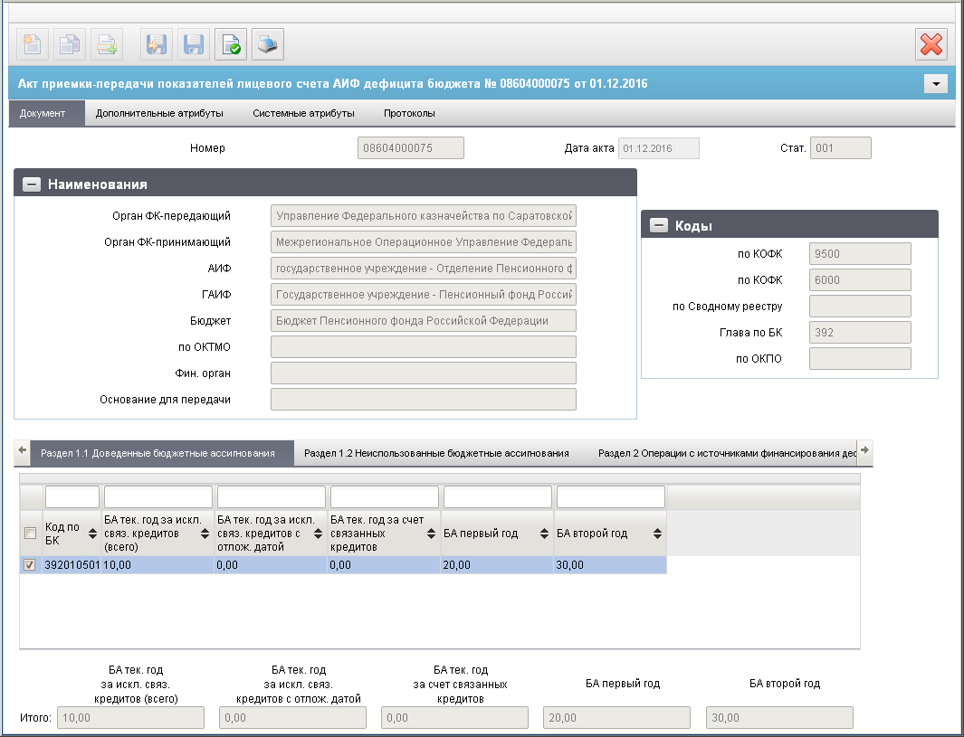
349. ЭФ документа «Акт приемки-передачи показателей лицевого счета АИФ дефицита бюджета», закладки «Документ», вкладки «Раздел 1.1 Доведенные бюджетные ассигнования»
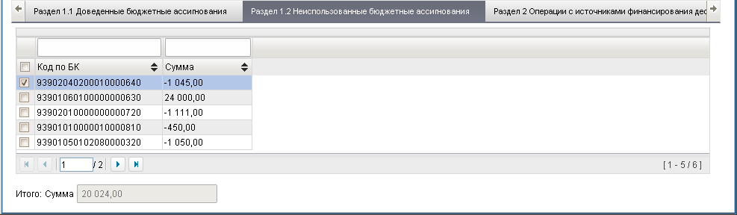
350. ЭФ документа «Акт приемки-передачи показателей лицевого счета АИФ дефицита бюджета», закладки «Документ», вкладки «Раздел 1.2 Неиспользованные бюджетные ассигнования»
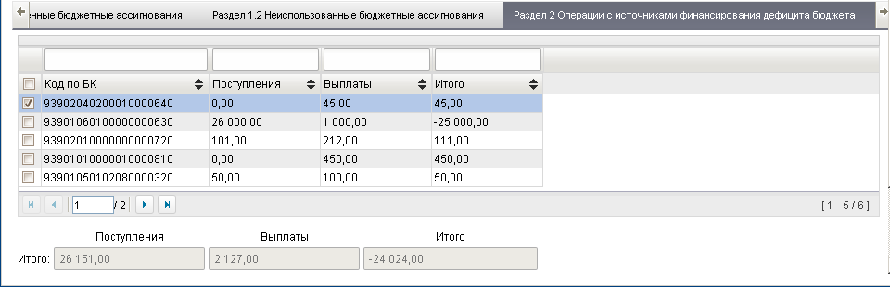
351. ЭФ документа «Акт приемки-передачи показателей лицевого счета АИФ дефицита бюджета», закладки «Документ», вкладки «Раздел 2 Операции с источниками финансирования дефицита бюджета»
Перечень полей документа «Акт приемки-передачи показателей лицевого счета АИФ дефицита бюджета», закладки «Документ» приведен в таблице 174.
174. Описание полей документа «Акт приемки-передачи показателей лицевого счета АИФ дефицита бюджета», закладки «Документ»
Наименование поля | Описание поля
Номер | Номер ЛС АИФ. Импорт из ППО OEBS АСФК.
Дата акта | Дата формирования акта. Импорт из ППО OEBS АСФК.
Стат. | Код бизнес-статуса документа.  Значение заполняется автоматически при обработке или передается из ППО OEBS АСФК.
Группа полей «Наименования»
Орган ФК-передающий | Наименование ОрФК отправителя. Импорт из ППО OEBS АСФК.
Орган ФК-принимающий | Наименование ОрФК получателя. Импорт из ППО OEBS АСФК.
АИФ | Наименование АИФ. Импорт из ППО OEBS АСФК.
ГАИФ | Наименование ГАИФ, вышестоящего по отношению к АИФ. Импорт из ППО OEBS АСФК.
Бюджет | Наименование бюджета для ЛС клиента, являющегося участником бюджетного процесса. Импорт из ППО OEBS АСФК.
Фин. Орган | Наименование ФО, обслуживающего данный бюджет. Импорт из ППО OEBS АСФК.
Основание для передачи | Основание для передачи. Импорт из ППО OEBS АСФК.
Группа полей «Коды»
по КОФК | Код ОрФК отправителя. Импорт из ППО OEBS АСФК.
По КОФК | Код ОрФК получателя. Импорт из ППО OEBS АСФК.
По Сводному реестру | Код АИФ по СРРПБС. Импорт из ППО OEBS АСФК.
Глава по БК | Код ГАИФ. Импорт из ППО OEBS АСФК.
По ОКТМО | Импорт из ППО OEBS АСФК.
По ОКПО | Импорт из ППО OEBS АСФК.
ЭФ документа «Акт приемки-передачи показателей лицевого счета АИФ дефицита бюджета», закладки «Дополнительные атрибуты» представлена на рисунке 352.
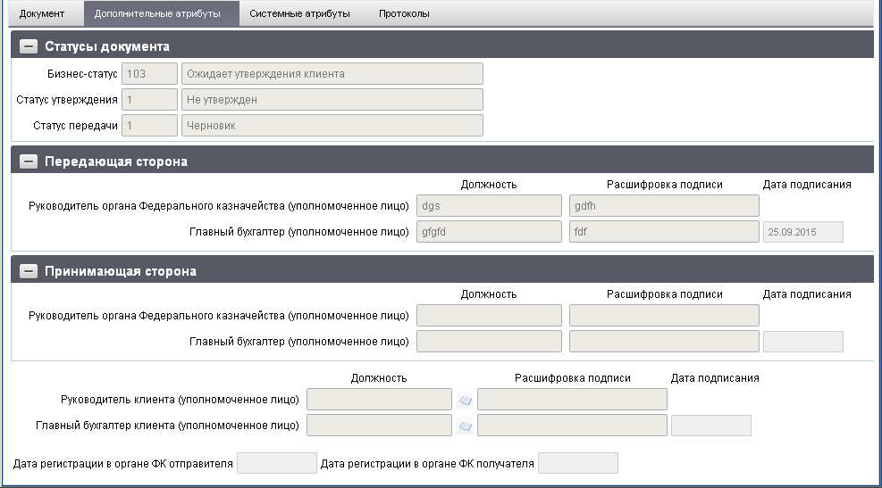
352. ЭФ документа «Акт приемки-передачи показателей лицевого счета АИФ дефицита бюджета», закладки «Дополнительные атрибуты»
Перечень полей документа «Акт приемки-передачи показателей лицевого счета АИФ дефицита бюджета», закладки «Дополнительные атрибуты» приведен в таблице 175.
175. Описание полей документа «Акт приемки-передачи показателей лицевого счета АИФ дефицита бюджета», закладки «Дополнительные атрибуты»
Наименование поля | Описание поля
Группа полей «Статусы документа»
Бизнес-cтатус | Код и наименование бизнес-статуса документа.  Закрыто для редактирования.  Код заполняется автоматически при обработке документа или присылается из ППО OEBS АСФК. Равен значению поля «Статус» закладки «Документ».  Наименование поля заполняется по коду из справочника.
Статус утверждения | Код и наименование статуса утверждения документа.  Заполняется автоматически при утверждении документа. Закрыто для редактирования.
Статус передачи | Код и наименование статуса передачи документа.  Заполняется автоматически при обработке документа. Закрыто для редактирования.
Группа полей «Передающая сторона»
Руководитель ФК, органа ФК (уполномоченное лицо). Должность | Наименование должности руководителя органа ФК, передающего акт.  Импорт из ППО OEBS АСФК.
Руководитель ФК, органа ФК (уполномоченное лицо). Расшифровка подписи | ФИО руководителя органа ФК, передающего акт.  Импорт из ППО OEBS АСФК.
Главный бухгалтер (уполномоченное лицо). Должность | Наименование должности главного бухгалтера органа ФК, передающего акт.  Импорт из ППО OEBS АСФК.
Главный бухгалтер (уполномоченное лицо). Расшифровка подписи | ФИО главного бухгалтера органа ФК, передающего акт.  Импорт из ППО OEBS АСФК.
Дата подписания | Дата подписи акта передающей стороной.  Импорт из ППО OEBS АСФК.
Группа полей «Принимающая сторона»
Руководитель ФК, органа ФК (уполномоченное лицо). Должность | Наименование должности руководителя органа ФК, принимающего акт.
Руководитель ФК, органа ФК (уполномоченное лицо). Расшифровка подписи | ФИО руководителя органа ФК, принимающего акт.  Импорт из ППО OEBS АСФК.
Главный бухгалтер (уполномоченное лицо). Должность | Наименование должности главного бухгалтера органа ФК, принимающего акт.  Импорт из ППО OEBS АСФК.
Главный бухгалтер (уполномоченное лицо). Расшифровка подписи | ФИО главного бухгалтера органа ФК, принимающего акт.  Импорт из ППО OEBS АСФК.
Дата подписания | Дата подписи акта принимающей стороной.  Импорт из ППО OEBS АСФК.
Поля без группы
Руководитель клиента (уполномоченное лицо). Должность | Наименование должности руководителя клиента.  Заполняется вручную или выбором из справочника «Список сотрудников».
Руководитель клиента (уполномоченное лицо). Расшифровка подписи | ФИО руководителя клиента.  Заполняется вручную или выбором из справочника «Список сотрудников».
Главный бухгалтер клиента (уполномоченное лицо). Должность | Наименование должности главного бухгалтера клиента.  Заполняется вручную или выбором из справочника «Список сотрудников».
Главный бухгалтер клиента (уполномоченное лицо). Расшифровка подписи | ФИО главного бухгалтера клиента.  Заполняется вручную или выбором из справочника «Список сотрудников».
Дата подписания | Дата утверждения (подписания) акта клиентом.  Заполняется вручную или выбором даты из календаря.
Дата регистрации в органе ФК отправителя | Дата регистрации в органе ФК отправителя.  Заполняется автоматически при обработке документа или присылается из ППО OEBS АСФК. Закрыто для редактирования.
Дата регистрации в органе ФК получателя | Дата регистрации в органе ФК получателя.  Заполняется автоматически при обработке документа или присылается из ППО OEBS АСФК. Закрыто для редактирования.
Для сохранения документа «Акт приемки-передачи показателей лицевого счета АИФ дефицита бюджета» осуществляется проверка обязательности заполнения полей «Руководитель клиента (уполномоченное лицо). Расшифровка подписи», «Главный бухгалтер клиента (уполномоченное лицо). Расшифровка подписи», «Дата подписания» (дата подписания акта со стороны клиента) на закладке «Дополнительные атрибуты».

Акт приемки-передачи показателей лицевого счета АИФ дефицита бюджета за период
Документ «Акт приемки-передачи показателей лицевого счета АИФ дефицита бюджета за период» предназначен для передачи показателей за временной период с закрываемого ЛС АИФ на открываемый ЛС АИФ при переходе АИФ на обслуживание в орган Федерального казначейства, расположенный на территории другого субъекта Российской Федерации.
Документ «Акт приемки-передачи показателей лицевого счета АИФ дефицита бюджета за период» передается АИФ из учетной системы ОрФК, либо из АИФ в учетную систему ОрФК.
Для работы с документами «Акт приемки-передачи показателей лицевого счета АИФ дефицита бюджета за период» следует перейти в пункт меню «Документы – Реорганизация – Акт приемки-передачи показателей лицевого счета АИФ дефицита бюджета за период». Откроется ЭФ списка документов, представленная на рисунке 353.
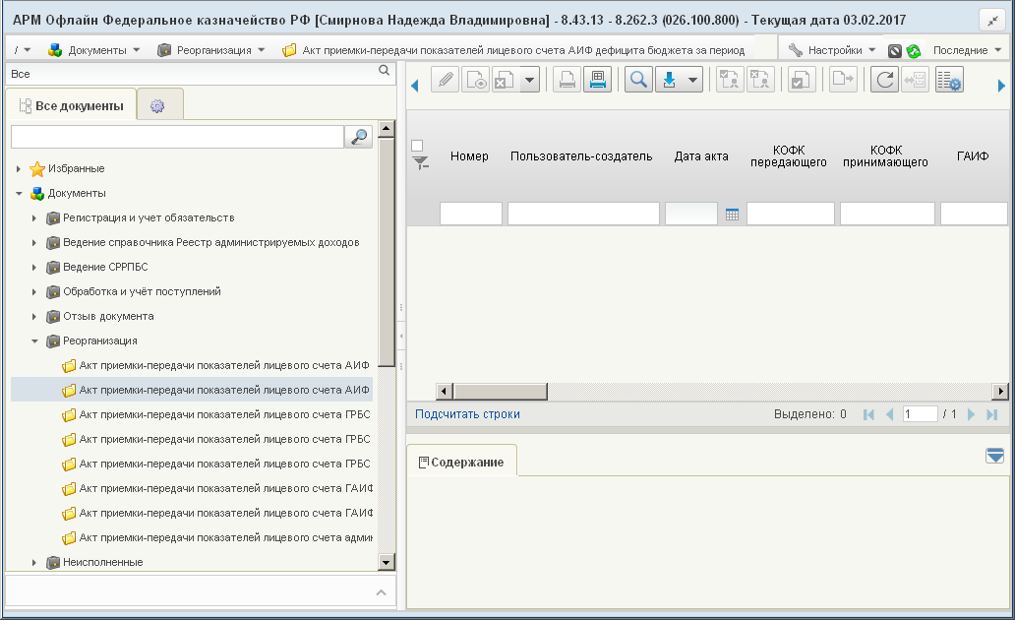
353. ЭФ списка документов «Акт приемки-передачи показателей лицевого счета АИФ дефицита бюджета за период»

Доступные операции
На АРМ Офлайн (ПБС) доступны следующие операции над документом:
- просмотр и редактирование;
- подписание, проверка и удаление ЭП;
- документарный контроль;
- экспорт/импорт;
- печать;
- загрузка из ППО OEBS АСФК;
- отправка в АИФ (УФК, ЦАФК).

Экранная форма документа
ЭФ документа «Акт приемки-передачи показателей лицевого счета АИФ дефицита бюджета за период» представлена на рисунке 354. Форма содержит следующие закладки:
- «Документ»:
- «Раздел 1.1 Доведенные бюджетные ассигнования»;
- «Раздел 1.2 Неиспользованные бюджетные ассигнования»;
- «Раздел 2. Операции с источниками финансирования дефицита бюджета»;
- «Дополнительные атрибуты»;
- «Системные атрибуты»;
- «Протоколы».
Закладка «Документ» содержит вкладки «Раздел 1.1 Доведенные бюджетные ассигнования» (рис. 354), «Раздел 1.2 Неиспользованные бюджетные ассигнования» (рис. 355), «Раздел 2. Операции с источниками финансирования дефицита бюджета» (рис. 356), отображающие данные по разделам. Поля в этих закладках недоступны для редактирования, их можно только просмотреть.
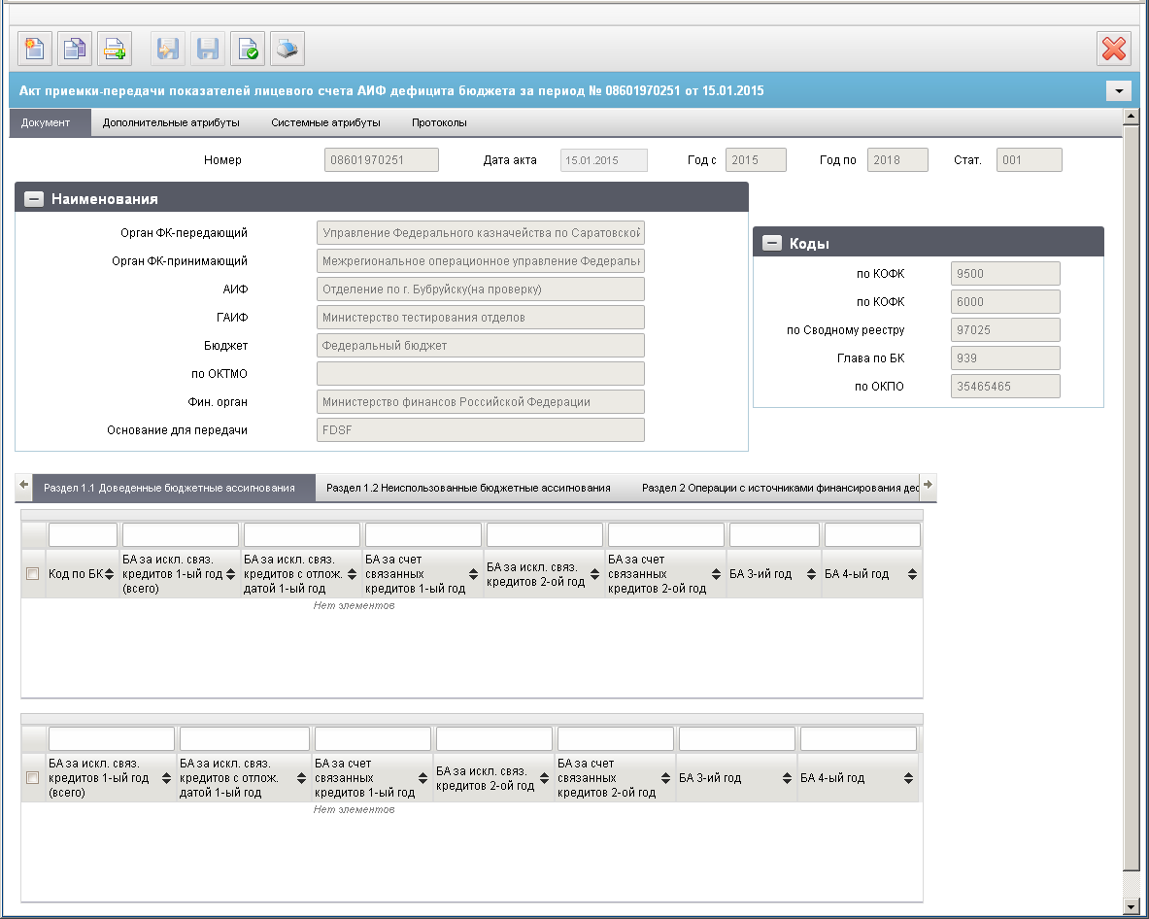
354. ЭФ документа «Акт приемки-передачи показателей лицевого счета АИФ дефицита бюджета за период», закладки «Документ», вкладки «Раздел 1.1 Доведенные бюджетные ассигнования»
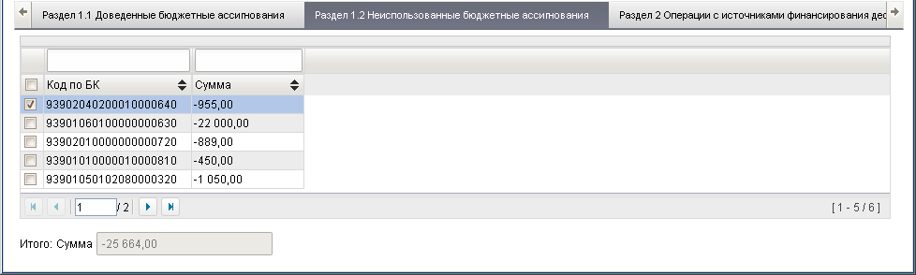
355. ЭФ документа «Акт приемки-передачи показателей лицевого счета АИФ дефицита бюджета за период», закладки «Документ», вкладки «Раздел 1.2 Неиспользованные бюджетные ассигнования»
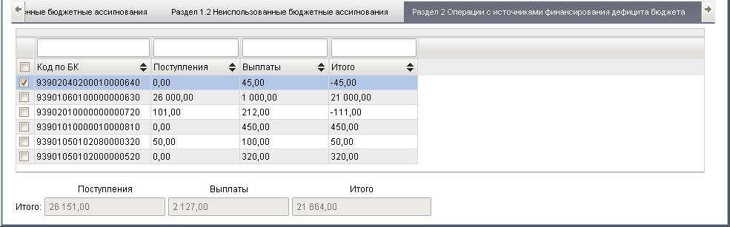
356. ЭФ документа «Акт приемки-передачи показателей лицевого счета АИФ дефицита бюджета за период», закладки «Документ», вкладки «Раздел 2. Операции с источниками финансирования дефицита бюджета»
Перечень полей документа «Акт приемки-передачи показателей лицевого счета АИФ дефицита бюджета за период», закладки «Документ» приведен в таблице 176.
176. Описание полей документа «Акт приемки-передачи показателей лицевого счета АИФ дефицита бюджета за период», закладки «Документ»
Наименование поля | Описание поля
Номер | Номер ЛС АИФ. Импорт из ППО OEBS АСФК.
Дата акта | Дата формирования акта. Импорт из ППО OEBS АСФК.
Год с | Год начала периода. Импорт из ППО OEBS АСФК.
Год по | Год конца периода. Импорт из ППО OEBS АСФК.
Стат. | Код бизнес-статуса документа.  Значение заполняется автоматически при обработке или передается из ППО OEBS АСФК.
Группа полей «Наименования»
Орган ФК-передающий | Наименование ОрФК отправителя. Импорт из ППО OEBS АСФК.
Орган ФК-принимающий | Наименование ОрФК получателя. Импорт из ППО OEBS АСФК.
АИФ | Наименование АИФ. Импорт из ППО OEBS АСФК.
ГАИФ | Наименование ГАИФ, вышестоящего по отношению к АИФ. Импорт из ППО OEBS АСФК.
Бюджет | Наименование бюджета для ЛС клиента, являющегося участником бюджетного процесса. Импорт из ППО OEBS АСФК.
Фин. Орган | Наименование ФО, обслуживающего данный бюджет. Импорт из ППО OEBS АСФК.
Основание для передачи | Основание для передачи. Импорт из ППО OEBS АСФК.
Группа полей «Коды»
по КОФК | Код ОрФК отправителя. Импорт из ППО OEBS АСФК.
По КОФК | Код ОрФК получателя. Импорт из ППО OEBS АСФК.
По Сводному реестру | Код АИФ по СРРПБС. Импорт из ППО OEBS АСФК.
Глава по БК | Код ГАИФ. Импорт из ППО OEBS АСФК.
По ОКТМО | Импорт из ППО OEBS АСФК.
По ОКПО | Импорт из ППО OEBS АСФК.
ЭФ документа «Акт приемки-передачи показателей лицевого счета АИФ дефицита бюджета за период», закладки «Дополнительные атрибуты» представлена на рисунке 357.
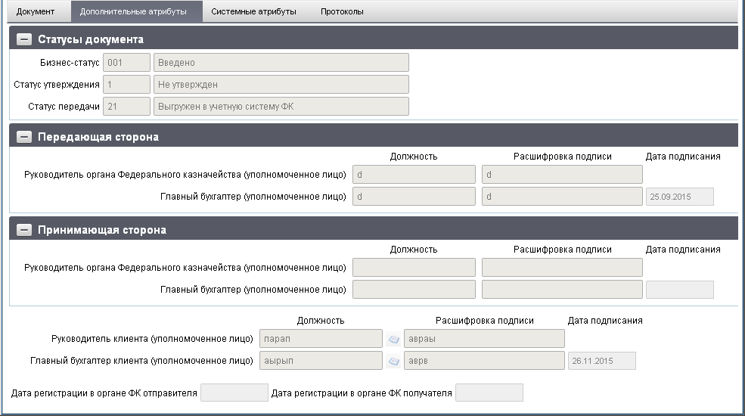
357. ЭФ документа «Акт приемки-передачи показателей лицевого счета АИФ дефицита бюджета за период», закладки «Дополнительные атрибуты»
Перечень полей документа «Акт приемки-передачи показателей лицевого счета АИФ дефицита бюджета за период», закладки «Дополнительные атрибуты» приведен в таблице 177.
177. Описание полей документа «Акт приемки-передачи показателей лицевого счета АИФ дефицита бюджета за период», закладки «Дополнительные атрибуты»
Наименование поля |  | Описание поля
Группа полей «Статусы документа»
Бизнес-cтатус | Код и наименование бизнес-статуса документа.  Закрыто для редактирования.  Код заполняется автоматически при обработке документа или присылается из ППО OEBS АСФК. Равен значению поля «Статус» закладки «Документ».  Наименование поля заполняется по коду из справочника.
Статус утверждения | Код и наименование статуса утверждения документа.  Заполняется автоматически при утверждении документа. Закрыто для редактирования.
Статус передачи | Код и наименование статуса передачи документа.  Заполняется автоматически при обработке документа. Закрыто для редактирования.
Группа полей «Передающая сторона»
Руководитель ФК, органа ФК (уполномоченное лицо). Должность | Наименование должности руководителя органа ФК, передающего акт.  Импорт из ППО OEBS АСФК.
Руководитель ФК, органа ФК (уполномоченное лицо). Расшифровка подписи | ФИО руководителя органа ФК, передающего акт.  Импорт из ППО OEBS АСФК.
Главный бухгалтер (уполномоченное лицо). Должность | Наименование должности главного бухгалтера органа ФК, передающего акт.  Импорт из ППО OEBS АСФК.
Главный бухгалтер (уполномоченное лицо). Расшифровка подписи | ФИО главного бухгалтера органа ФК, передающего акт.  Импорт из ППО OEBS АСФК.
Дата подписания | Дата подписи акта передающей стороной.  Импорт из ППО OEBS АСФК.
Группа полей «Принимающая сторона»
Руководитель ФК, органа ФК (уполномоченное лицо). Должность | Наименование должности руководителя органа ФК, принимающего акт.
Руководитель ФК, органа ФК (уполномоченное лицо). Расшифровка подписи | ФИО руководителя органа ФК, принимающего акт.  Импорт из ППО OEBS АСФК.
Главный бухгалтер (уполномоченное лицо). Должность | Наименование должности главного бухгалтера органа ФК, принимающего акт.  Импорт из ППО OEBS АСФК.
Главный бухгалтер (уполномоченное лицо). Расшифровка подписи | ФИО главного бухгалтера органа ФК, принимающего акт.  Импорт из ППО OEBS АСФК.
Дата подписания | Дата подписи акта принимающей стороной.  Импорт из ППО OEBS АСФК.
Поля без группы
Руководитель клиента (уполномоченное лицо). Должность | Наименование должности руководителя клиента.  Заполняется вручную или выбором из справочника «Список сотрудников».
Руководитель клиента (уполномоченное лицо). Расшифровка подписи | ФИО руководителя клиента.  Заполняется вручную или выбором из справочника «Список сотрудников».
Главный бухгалтер клиента (уполномоченное лицо). Должность | Наименование должности главного бухгалтера клиента.  Заполняется вручную или выбором из справочника «Список сотрудников».
Главный бухгалтер клиента (уполномоченное лицо). Расшифровка подписи | ФИО главного бухгалтера клиента.  Заполняется вручную или выбором из справочника «Список сотрудников».
Дата подписания | Дата утверждения (подписания) акта клиентом.  Заполняется вручную или выбором даты из календаря.
Дата регистрации в органе ФК отправителя | Дата регистрации в органе ФК отправителя.  Заполняется автоматически при обработке документа или присылается из ППО OEBS АСФК. Закрыто для редактирования.
Дата регистрации в органе ФК получателя | Дата регистрации в органе ФК получателя.  Заполняется автоматически при обработке документа или присылается из ППО OEBS АСФК. Закрыто для редактирования.

Акт приемки-передачи показателей лицевого счета ГРБС (РБС)
Документ «Акт приемки-передачи показателей лицевого счета ГРБС (РБС)» для передачи показателей с закрываемого ЛС ГРБС (РБС) на открываемый ЛС ГРБС (РБС) при переходе ГРБС (РБС) на обслуживание в орган Федерального казначейства, расположенный на территории другого субъекта Российской Федерации.
Документ «Акт приемки-передачи показателей лицевого счета ГРБС (РБС)» передается ГРБС (РБС) из учетной системы ОрФК, либо из ГРБС (РБС) в учетную систему ОрФК.
Для работы с входящими документами «Акт приемки-передачи показателей лицевого ГРБС (РБС)» следует перейти в пункт меню «Документы – Реорганизация – Акт приемки-передачи показателей лицевого счета ГРБС (РБС) (входящий)». Откроется ЭФ списка документов, представленная на рисунке 358.
Для работы с исходящими документами «Акт приемки-передачи показателей лицевого ГРБС (РБС)» следует перейти в пункт меню «Документы – Реорганизация – Акт приемки-передачи показателей лицевого счета ГРБС (РБС) (исходящий)».
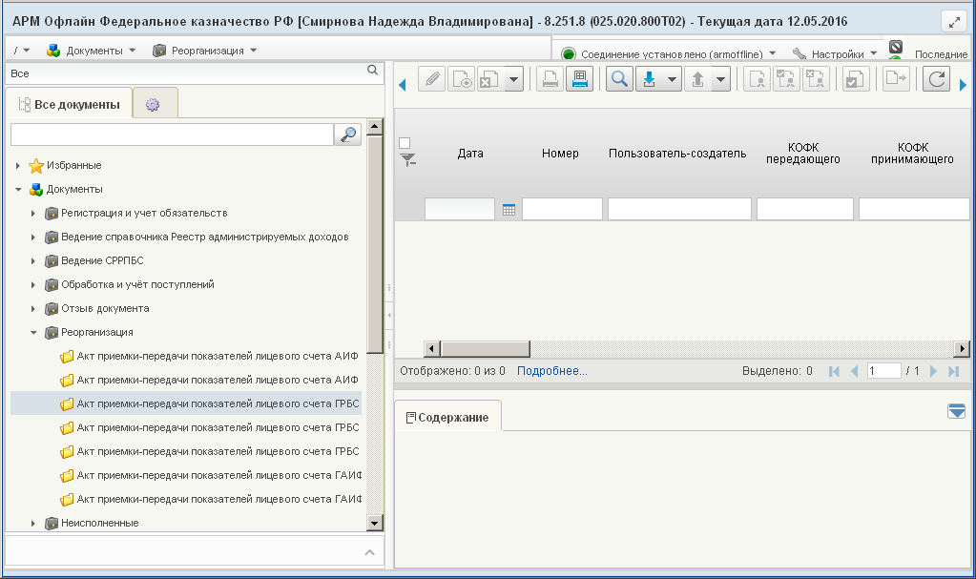
358. ЭФ списка документов «Акт приемки-передачи показателей лицевого счета ГРБС (РБС) (входящий)»

Доступные операции
На АРМ Офлайн (ГРБС, РБС) доступны следующие операции над документом:
- импорт из ППО OEBS АСФК;
- просмотр и редактирование;
- документарный контроль;
- просмотр и снятие ЭП;
- печать;
- отправка.

Экранная форма документа
ЭФ документа «Акт приемки-передачи показателей лицевого счета главного распорядителя (распорядителя) бюджетных средств» представлена на рисунке 359. Форма содержит следующие закладки:
- «Документ»:
- «Раздел 1. Бюджетные ассигнования»;
- «Раздел 2.1 Лимиты бюджетных обязательств»;
- «Раздел 2.2 ЛБО на выплаты за счет связ. Иностр. Кредитов в тек. фин. Году»;
- «Раздел 2.3 ЛБО на выплаты в ин. валюте в тек. фин. Году»;
- «Раздел 3.1 Предельные объемы финансирования»;
- «Раздел 3.2 ПОФР на выплаты за счет связанных иностр. Кредитов»;
- «Раздел 3.3 ПОФР на выплаты в иностр. Валюте»;
- «Раздел 3.4 ПОФР на выплаты за исключением связанных иностр. Кредитов и ин. валюты»;
- «Дополнительные атрибуты (2)»;
- «Системные атрибуты»;
- «Протоколы».
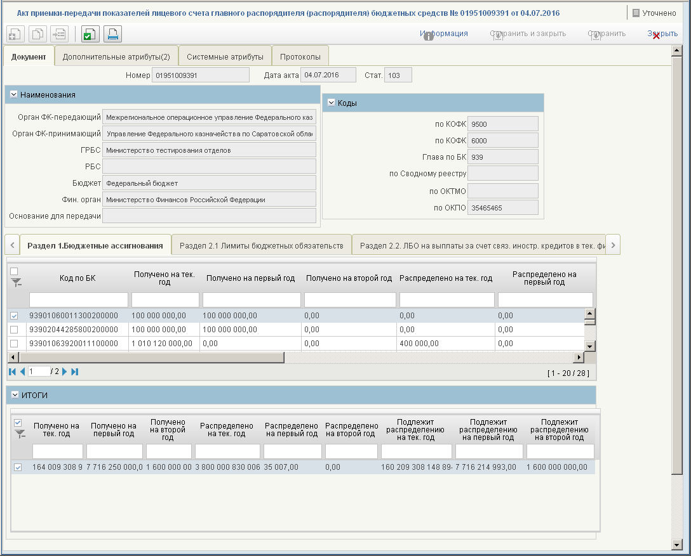
359. ЭФ документа «Акт приемки-передачи показателей лицевого счета ГРБС (РБС)», закладки «Документ», вкладки «Раздел 1. Бюджетные ассигнования»
Закладка «Документ» содержит вложенные закладки, отображающие данные по разделам. Поля в этих закладках недоступны для редактирования, их можно только просмотреть.
Перечень полей документа «Акт приемки-передачи показателей лицевого счета ГРБС (РБС)», закладки «Документ» приведен в таблице 178.
178. Описание полей документа «Акт приемки-передачи показателей лицевого счета ГРБС (РБС)», закладки «Документ»
Наименование поля | Описание поля
Номер | Номер ЛС реорганизуемого Финансового органа.  Импорт из ППО OEBS АСФК.
Дата акта | Дата формирования акта.  Импорт из ППО OEBS АСФК.
Стат. | Значение заполняется автоматически при обработке или передается из ППО OEBS АСФК.
Группа полей «Наименования»
Орган ФК-передающий | Наименование ОрФК отправителя.  Импорт из ППО OEBS АСФК.
Орган ФК-принимающий | Наименование ОрФК получателя.  Импорт из ППО OEBS АСФК.
ГРБС | Наименование ГРБС.  Импорт из ППО OEBS АСФК.
РБС | Наименование РБС.  Импорт из ППО OEBS АСФК.
Бюджет | Наименование бюджета для ЛС клиента, являющегося участником бюджетного процесса.  Импорт из ППО OEBS АСФК.
Фин. Орган | Наименование ФО, обслуживающего данный бюджет.  Импорт из ППО OEBS АСФК.
Основание для передачи | Основание для передачи.  Импорт из ППО OEBS АСФК.
Группа полей «Коды»
по КОФК | Код ОрФК отправителя.  Импорт из ППО OEBS АСФК.
По КОФК | Код ОрФК получателя  Импорт из ППО OEBS АСФК.
Глава по БК | Код ГРБС.  Импорт из ППО OEBS АСФК.
По Сводному реестру | Код РБС по СРРПБС.  Импорт из ППО OEBS АСФК.
По ОКТМО | Импорт из ППО OEBS АСФК.
По ОКПО | Импорт из ППО OEBS АСФК.
Вкладка «Раздел 1 Бюджетные ассигнования»
Код по БК | Импорт из ППО OEBS АСФК.
Получено на тек. год | Импорт из ППО OEBS АСФК.
Получено на первый год | Импорт из ППО OEBS АСФК.
Получено на второй год | Импорт из ППО OEBS АСФК.
Распределено на тек. год | Импорт из ППО OEBS АСФК.
Распределено на первый год | Импорт из ППО OEBS АСФК.
Распределено на второй год | Импорт из ППО OEBS АСФК.
Заблокировано на тек. год | Импорт из ППО OEBS АСФК.
Заблокирован на первый год | Импорт из ППО OEBS АСФК.
Заблокировано на второй год | Импорт из ППО OEBS АСФК.
Подл. распред. Блок. тек.год | Импорт из ППО OEBS АСФК.
Подл. распред. Блок. 1-ый год | Импорт из ППО OEBS АСФК.
Подл. распред. Блок. 2-ой год | Импорт из ППО OEBS АСФК.
Примечание | Импорт из ППО OEBS АСФК.
Вкладка «Раздел 1 Бюджетные ассигнования», группа полей «Итоги»
Получено на тек. год | Импорт из ППО OEBS АСФК.
Получено на первый год | Импорт из ППО OEBS АСФК.
Получено на второй год | Импорт из ППО OEBS АСФК.
Распределено на тек. год | Импорт из ППО OEBS АСФК.
Распределено на первый год | Импорт из ППО OEBS АСФК.
Распределено на второй год | Импорт из ППО OEBS АСФК.
Заблокировано на тек. год | Импорт из ППО OEBS АСФК.
Заблокировано на первый год | Импорт из ППО OEBS АСФК.
Заблокировано на второй год | Импорт из ППО OEBS АСФК.
Подл. распр. Блок. тек. год | Импорт из ППО OEBS АСФК.
Подл. распр. Блок. 1-ый год | Импорт из ППО OEBS АСФК.
Подл. распр. Блок. 2-ой год | Импорт из ППО OEBS АСФК.
Вкладка «Раздел 2.1 Лимиты бюджетных обязательств»
Код объекта капитальных вложений (КМИ) | Импорт из ППО OEBS АСФК.
Код по БК | Импорт из ППО OEBS АСФК.
Получено на тек. год | Импорт из ППО OEBS АСФК.
Получено на первый год | Импорт из ППО OEBS АСФК.
Получено на второй год | Импорт из ППО OEBS АСФК.
Распределено на тек. год | Импорт из ППО OEBS АСФК.
Распределено на первый год | Импорт из ППО OEBS АСФК.
Распределено на второй год | Импорт из ППО OEBS АСФК.
Заблокировано на тек. год | Импорт из ППО OEBS АСФК.
Заблокировано на первый год | Импорт из ППО OEBS АСФК.
Заблокировано на второй год | Импорт из ППО OEBS АСФК.
Подл.распр.блок.тек. год | Импорт из ППО OEBS АСФК.
Подл.распр.блок. 1-ый год | Импорт из ППО OEBS АСФК.
Подл.распр.блок.2-ой год | Импорт из ППО OEBS АСФК.
Примечание | Импорт из ППО OEBS АСФК.
Вкладка «Раздел 2.1 Лимиты бюджетных обязательств», группа полей «Итоги»
Получено на тек. год | Импорт из ППО OEBS АСФК.
Получено на первый год | Импорт из ППО OEBS АСФК.
Получено на второй год | Импорт из ППО OEBS АСФК.
Распределено на тек. год | Импорт из ППО OEBS АСФК.
Распределено на первый год | Импорт из ППО OEBS АСФК.
Распределено на второй год | Импорт из ППО OEBS АСФК.
Заблокировано на тек. год | Импорт из ППО OEBS АСФК.
Заблокировано на первый год | Импорт из ППО OEBS АСФК.
Заблокировано на второй год | Импорт из ППО OEBS АСФК.
Подл.распр.блок.тек. год | Импорт из ППО OEBS АСФК.
Подл.распр.блок. 1-ый год | Импорт из ППО OEBS АСФК.
Подл.распр.блок.2-ой год | Импорт из ППО OEBS АСФК.
Вкладка «Раздел 2.2 ЛБО на выплаты за счет связ. Иностр. Кредитов в тек. фин. Году»
Код объекта капитальных вложений (КМИ) | Импорт из ППО OEBS АСФК.
Код по БК | Импорт из ППО OEBS АСФК.
Получено | Импорт из ППО OEBS АСФК.
Распределено | Импорт из ППО OEBS АСФК.
Подлежит распределению | Импорт из ППО OEBS АСФК.
Примечание | Импорт из ППО OEBS АСФК.
Вкладка «Раздел 2.2 ЛБО на выплаты за счет связ. Иностр. Кредитов в тек. фин. Году», группа полей «Итоги»
Получено | Импорт из ППО OEBS АСФК.
Распределено | Импорт из ППО OEBS АСФК.
Подлежит распределению | Импорт из ППО OEBS АСФК.
Вкладка «Раздел 2.3 ЛБО на выплаты в ин. валюте в тек. фин. Году»
Код объекта капитальных вложений (КМИ) | Импорт из ППО OEBS АСФК.
Код по БК | Импорт из ППО OEBS АСФК.
Получено | Импорт из ППО OEBS АСФК.
Распределено | Импорт из ППО OEBS АСФК.
Подлежит распределению | Импорт из ППО OEBS АСФК.
Примечание | Импорт из ППО OEBS АСФК.
Вкладка «Раздел 2.3 ЛБО на выплаты в ин. валюте в тек. фин. Году», группа полей «Итоги»
Получено | Импорт из ППО OEBS АСФК.
Распределено | Импорт из ППО OEBS АСФК.
Подлежит распределению | Импорт из ППО OEBS АСФК.
Вкладка «Раздел 3.1 Предельные объемы финансирования»
Код по БК | Импорт из ППО OEBS АСФК.
Получено | Импорт из ППО OEBS АСФК.
Распределено | Импорт из ППО OEBS АСФК.
Подлежит распределению | Импорт из ППО OEBS АСФК.
Примечание | Импорт из ППО OEBS АСФК.
Вкладка «Раздел 3.1 Предельные объемы финансирования», группа полей «Итоги»
Получено | Импорт из ППО OEBS АСФК.
Распределено | Импорт из ППО OEBS АСФК.
Подлежит распределению | Импорт из ППО OEBS АСФК.
Вкладка «Раздел 3.2 ПОФР на выплаты за счет связанных иностр. Кредитов»
Код по БК | Импорт из ППО OEBS АСФК.
Получено | Импорт из ППО OEBS АСФК.
Распределено | Импорт из ППО OEBS АСФК.
Подлежит распределению | Импорт из ППО OEBS АСФК.
Примечание | Импорт из ППО OEBS АСФК.
Вкладка «Раздел 3.2 ПОФР на выплаты за счет связанных иностр. Кредитов», группа полей «Итоги»
Получено | Импорт из ППО OEBS АСФК.
Распределено | Импорт из ППО OEBS АСФК.
Подлежит распределению | Импорт из ППО OEBS АСФК.
Вкладка «Раздел 3.3 ПОФР на выплаты в иностр. Валюте»
Код по БК | Импорт из ППО OEBS АСФК.
Получено | Импорт из ППО OEBS АСФК.
Распределено | Импорт из ППО OEBS АСФК.
Подлежит распределению | Импорт из ППО OEBS АСФК.
Примечание | Импорт из ППО OEBS АСФК.
Вкладка «Раздел 3.3 ПОФР на выплаты в иностр. Валюте», группа полей «Итоги»
Получено | Импорт из ППО OEBS АСФК.
Распределено | Импорт из ППО OEBS АСФК.
Подлежит распределению | Импорт из ППО OEBS АСФК.
Вкладка «Раздел 3.4 ПОФР на выплаты за исключением связанных иностр. Кредитов и ин. валюты»
Код по БК | Импорт из ППО OEBS АСФК.
Получено | Импорт из ППО OEBS АСФК.
Распределено | Импорт из ППО OEBS АСФК.
Подлежит распределению | Импорт из ППО OEBS АСФК.
Примечание | Импорт из ППО OEBS АСФК.
Вкладка «Раздел 3.4 ПОФР на выплаты за исключением связанных иностр. Кредитов и ин. валюты», группа полей «Итоги»
Получено | Импорт из ППО OEBS АСФК.
Распределено | Импорт из ППО OEBS АСФК.
Подлежит распределению | Импорт из ППО OEBS АСФК.
ЭФ документа «Акт приемки-передачи показателей лицевого счета главного распорядителя (распорядителя)», закладки «Дополнительные атрибуты (2)» представлена на рисунке 360.
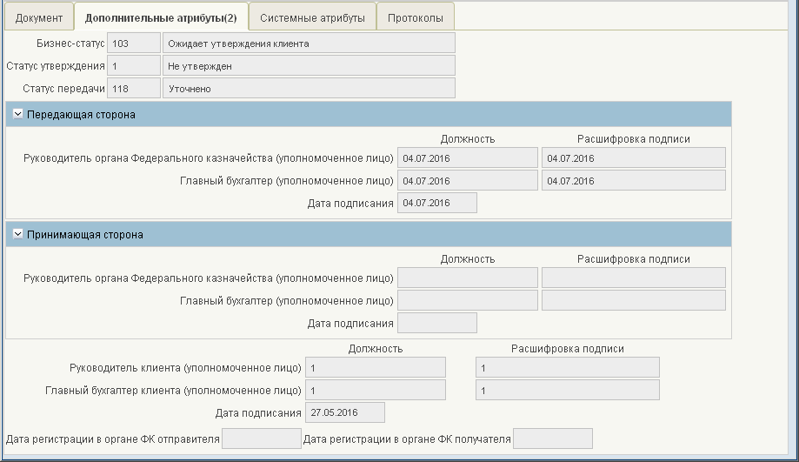
360. ЭФ документа «Акт приемки-передачи показателей лицевого счета главного распорядителя (распорядителя)», закладки «Дополнительные атрибуты (2)»
Перечень полей ЭФ документа «Акт приемки-передачи показателей лицевого счета главного распорядителя (распорядителя)», закладки «Дополнительные атрибуты (2)» приведен в таблице 179.
179. Описание полей документа «Акт приемки-передачи показателей лицевого счета ГРБС (РБС)», закладки «Дополнительные атрибуты (2)»
Наименование поля | Описание поля
Бизнес-cтатус (код) | Код бизнес-статуса.  Заполняется автоматически при обработке документа или присылается из ППО OEBS АСФК. Закрыто для редактирования. Равен значению поля «Статус» закладки «Документ».
Бизнес статус (наименование) | Наименование бизнес-статуса.  Наименования поля заполняются по коду из справочника. Закрыто для редактирования
Статус утверждения (код) | Код статуса утверждения.  Заполняется автоматически при утверждении документа. Закрыто для редактирования.
Статус утверждения (наименование) | Наименование статуса утверждения.  Заполняется автоматически при утверждении документа. Закрыто для редактирования.
Статус передачи (код) | Код статуса передачи.  Заполняется автоматически при обработке документа. Закрыто для редактирования.
Статус передачи (наименование) | Наименование статуса передачи.  Заполняется автоматически при обработке документа. Закрыто для редактирования.
Группа полей «Передающая сторона»
Руководитель органа Федерального казначейства (уполномоченное лицо). Должность | Наименование должности руководителя органа ФК, передающего акт.  Импорт из ППО OEBS АСФК.
Руководитель органа Федерального казначейства (уполномоченное лицо). Расшифровка подписи | ФИО руководителя органа ФК, передающего акт.  Импорт из ППО OEBS АСФК.
Главный бухгалтер (уполномоченное лицо). Должность | Наименование должности главного бухгалтера органа ФК, передающего акт. Импорт из ППО OEBS АСФК.
Главный бухгалтер (уполномоченное лицо). Расшифровка подписи | ФИО главного бухгалтера органа ФК, передающего акт. Импорт из ППО OEBS АСФК.
Дата подписания | Дата подписи акта передающей стороной.  Импорт из ППО OEBS АСФК.
Группа полей «Принимающая сторона»
Руководитель органа Федерального казначейства (уполномоченное лицо). Должность | Наименование должности руководителя органа ФК, принимающего акт. Импорт из ППО OEBS АСФК.
Руководитель органа Федерального казначейства (уполномоченное лицо). Расшифровка подписи | ФИО руководителя органа ФК, принимающего акт.  Импорт из ППО OEBS АСФК.
Главный бухгалтер (уполномоченное лицо). Должность | Наименование должности главного бухгалтера органа ФК, принимающего акт. Импорт из ППО OEBS АСФК.
Главный бухгалтер (уполномоченное лицо). Расшифровка подписи | ФИО главного бухгалтера органа ФК, принимающего акт. Импорт из ППО OEBS АСФК.
Дата подписания | Дата подписи акта принимающей стороной.  Импорт из ППО OEBS АСФК.
Поля без группы
Руководитель клиента (уполномоченное лицо). Должность | Наименование должности руководителя клиента.  Заполняется вручную или выбором из справочника «Список сотрудников».
Руководитель клиента (уполномоченное лицо). Расшифровка подписи | ФИО руководителя клиента.  Заполняется вручную или выбором из справочника «Список сотрудников».
Главный бухгалтер клиента (уполномоченное лицо). Должность | Наименование должности главного бухгалтера клиента. Заполняется вручную или выбором из справочника «Список сотрудников».
Главный бухгалтер клиента (уполномоченное лицо). Расшифровка подписи | ФИО главного бухгалтера клиента.  Заполняется вручную или выбором из справочника «Список сотрудников».
Дата подписания | Дата утверждения (подписания) акта клиентом.  Заполняется вручную или выбором из календаря.
Дата регистрации в органе ФК отправителя | Дата регистрации в органе ФК отправителя.  Определяется при подтверждении ввода документа. Заполняется автоматически при обработке документа или присылается из ППО OEBS АСФК. Закрыто для редактирования.
Дата регистрации в органе ФК получателя | Дата регистрации в органе ФК получателя.  Определяется при подтверждении ввода документа. Заполняется автоматически при обработке документа или присылается из ППО OEBS АСФК. Закрыто для редактирования.

Акт приемки-передачи кассовых выплат, поступлений и обязательств при реорганизации участников бюджетного процесса
Акт (ф. 0531728) предоставляется по л/с с кодом 03, 05, 08, 10, 14 для полной или частичной передачи показателей в передающий и принимающий ТОФК, подписанный принимающим и передающим УБП. Передающий УБП формируют Акт (ф. 0531728) в ППО СУФД АСФК или на бумажном носителе.
Для работы с документами «Акт приемки-передачи кассовых выплат и поступлений при реорганизации участников бюджетного процесса (входящий)» следует перейти в пункт меню «Документы – Реорганизация – Акт приемки-передачи кассовых выплат и поступлений при реорганизации участников бюджетного процесса (входящий)».
Для работы с документами «Акт приемки-передачи кассовых выплат и поступлений при реорганизации участников бюджетного процесса (исходящий)» следует перейти в пункт меню «Документы – Реорганизация – Акт приемки-передачи кассовых выплат и поступлений при реорганизации участников бюджетного процесса (исходящий)».
Откроется ЭФ списка документов, представленная на рисунке 361.
Внимание! На БС = 000 и 001: доступны для заполнения/редактирования все реквизиты документа (передающей и принимающей стороны) и реквизиты «Подписи» (передающей стороны и принимающей стороны). Обязательны для заполнения реквизиты «Подписи» передающей стороны. На БС = 113: доступны для редактирования только реквизиты документа принимающей стороны и реквизиты «Подписи» принимающей стороны. Обязательны для заполнения реквизиты «Подписи» принимающей стороны.
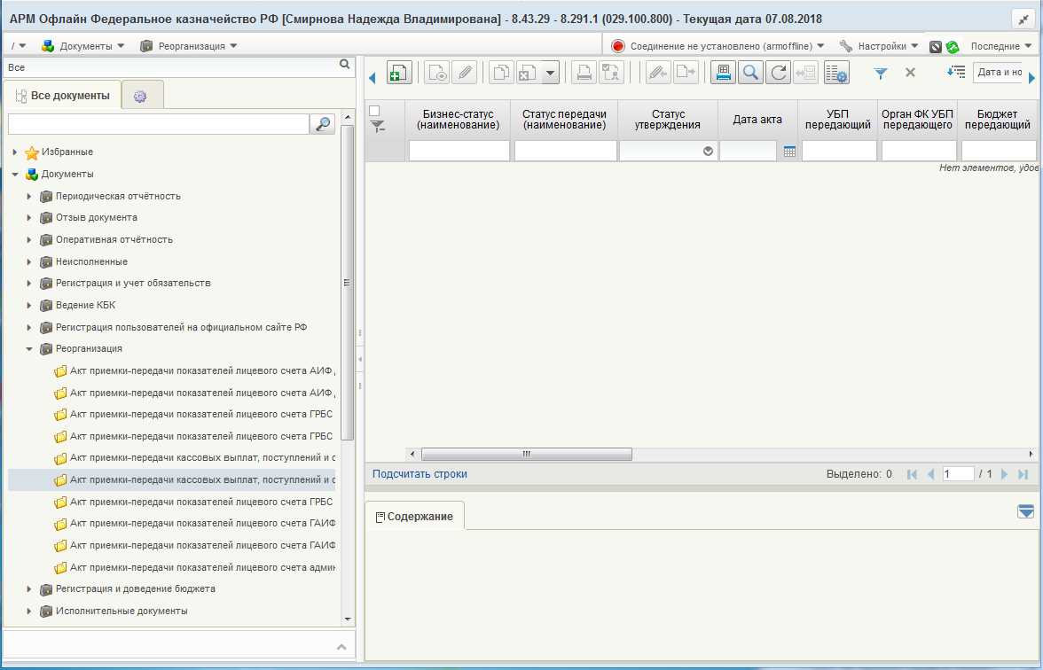
361. ЭФ списка документов «Акт приемки-передачи кассовых выплат, поступлений и обязательств при реорганизации участников бюджетного процесса»

Доступные операции
На АРМ Офлайн (НУБП, ОРФК, ОФК, ПБС) доступны следующие операции над документом:
- Для входящих документов:
- просмотр;
- печать;
- редактирование;
- проверка ЭП;
- формирование/удаление ЭП;
- приём из ППО OEBS АСФК.
- Для исходящих документов:
- ручной ввод;
- создание на основе родительского документа;
- просмотр и редактирование;
- копирование;
- удаление;
- печать;
- проверка ЭП;
- формирование/удаление ЭП.
Для создания документа на основе родительского документа необходимо в ЭФ документа нажать на кнопку (Выбрать родительский документ), выбрать тип родительского документа («Акт приемки-передачи кассовых выплат, поступлений и обязательств при реорганизации участников бюджетного процесса»), а затем сам родительский документ. Все необходимые поля заполнятся автоматически.

Экранная форма документа
ЭФ документа «Акт приемки-передачи кассовых выплат, поступлений и обязательств при реорганизации участников бюджетного процесса» представлена на рисунках 361 и 362. Форма содержит следующие закладки:
- «Документ»:
- «Раздел 1»;
- «Раздел 2»;
- «Раздел 3.1»;
- «Раздел 3.2»;
- «Раздел 4.1»;
- «Раздел 4.2»;
- «Подписи»;
- «Системные атрибуты»;
- «Протоколы».
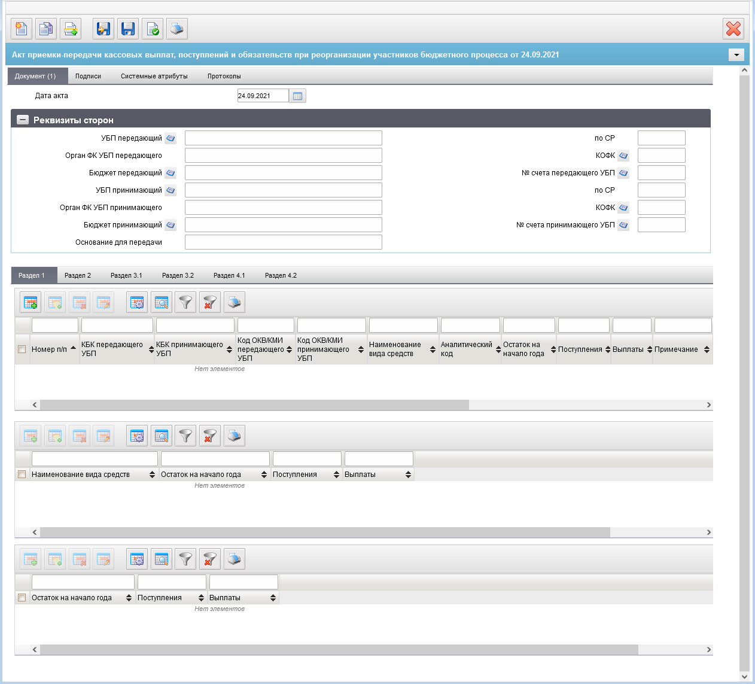
362. ЭФ документа «Акт приемки-передачи кассовых выплат, поступлений и обязательств при реорганизации участников бюджетного процесса», закладки «Документ», вкладки «Раздел 1»
Перечень полей документа «Акт приемки-передачи кассовых выплат, поступлений и обязательств при реорганизации участников бюджетного процесса», закладки «Документ», вкладки «Раздел 1» приведен в таблице 180.
180. Описание полей документа «Акт приемки-передачи кассовых выплат, поступлений и обязательств при реорганизации участников бюджетного процесса», закладки «Документ», вкладки «Раздел 1»
Наименование поля | Описание поля
Дата акта | Дата формирования акта.  Значение поля заполняется автоматически = текущей системной дате.  Может быть изменено вручную или выбором из системного календаря.
Группа полей «Реквизиты сторон»
УБП передающий | Наименование учреждения отправителя.  Поле заполняется вручную или выбирается из справочника «СР» на передающей стороне. Доступно для редактирования на передающей стороне.
Орган ФК УБП передающего | Наименование органа ФК отправителя.  Поле заполняется автоматически из справочника «Органы ФК» при заполнении кода КОФК.  Доступно для ввода и редактирования на передающей стороне.
Бюджет передающий | Наименование бюджета.  Поле заполняется вручную или выбирается из справочника «Бюджеты» на передающей стороне. Доступно для редактирования на передающей стороне.
УБП принимающий | Наименование учреждения получателя.  Поле заполняется вручную или выбирается из справочника «СР» на передающей стороне. Доступно для редактирования на передающей и принимающей стороне.
Орган ФК УБП принимающего | Наименование органа ФК получателя.  Поле заполняется автоматически из справочника «Органы ФК» при заполнении кода КОФК.  Доступно для ввода и редактирования на передающей и принимающей стороне.
Бюджет принимающий | Наименование бюджета.  Поле заполняется вручную или выбирается из справочника «Бюджеты» на передающей стороне. Доступно для редактирования на передающей и принимающей стороне.
Основание для передачи | Наименование документа-основания для передачи кассовых выплат и поступлений.  Поле заполняется вручную на передающей стороне. Доступно для редактирования на передающей стороне.
По СР | По Сводному реестру. Код УБП отправителя.  Поле заполняется вручную на передающей стороне.  Доступно для редактирования на передающей стороне.
КОФК | КОФК отправителя/КОФК получателя.  Поле заполняется вручную или выбирается из справочника «Органы ФК» на передающей стороне. Доступно для редактирования на передающей и принимающей стороне.
№ счета передающего УБП | Поле заполняется вручную или выбирается из справочника «Информация о ЛС» на передающей стороне. Доступно для редактирования на передающей и принимающей стороне.  Список записей справочника ИЛС ограничен типами ЛС: 03, 10, 14, 05, 08, 09.
По СР | Код УБП получателя.  Поле заполняется вручную на передающей стороне. Доступно для редактирования на передающей и принимающей стороне.
КОФК | КОФК получателя.  Поле заполняется вручную или выбирается из справочника «Органы ФК» на передающей стороне. Доступно для редактирования на передающей и принимающей стороне.
№ счета принимающего УБП | Поле заполняется вручную или выбирается из справочника «Информация о ЛС» на передающей стороне. Доступно для редактирования на передающей и принимающей стороне.  Список записей справочника ИЛС ограничен типами ЛС: 03, 10, 14, 05, 08, 09.
Вкладка «Раздел 1. Бюджетные средства»
№ п/п | Указывается номер по порядку.  Значение заполняется автоматически при добавлении строки. Нумерация начиная с 1.
КБК передающего УБП | Поле заполняется вручную или выбирается из справочника «КБК» на передающей стороне. Доступно для редактирования на передающей стороне.
КБК принимающего УБП | Поле заполняется вручную или выбирается из справочника «КБК» на передающей стороне. Доступно для редактирования на передающей и принимающей стороне.
Код ОКВ/КМИ передающего УБП | Поле заполняется вручную или выбирается из справочника «ОКВ» или «КМИ».  Доступно для редактирования на передающей стороне.
Код ОКВ/КМИ принимающего УБП | Поле заполняется вручную или выбирается из справочника «ОКВ» или «КМИ».  Доступно для редактирования на передающей и принимающей стороне.
Наименование вида средств | Поле заполняется вручную или выбирается из справочника «Источники финансирования» на передающей стороне. Доступно для редактирования на передающей стороне.
Аналитический код | Поле заполняется вручную или выбирается из справочника «Коды субсидий, субвенций» на передающей стороне. Доступно для редактирования на передающей стороне.  На принимающей стороне аналитический код не изменяется.
Остаток на начало года | Поле заполняется вручную на передающей стороне.  Доступно для редактирования на передающей стороне.
Поступления
Выплаты | Сумма выплат.
Примечание | Заполняется вручную.
Отдельная таблица по Итогам в разделе вида средств
Наименование вида средств | Указывается уникальное значение вида средств из таблицы выше.
Остаток на начало года | Поле закрыто для редактирования, значение рассчитывается автоматически равное итоговой сумме по строкам таблицы «Итогам в разделе вида средств» соответствующего столбца.
Поступления
Выплаты
Отдельная таблица по Итогам сумм всего
Остаток на начало года | Поле закрыто для редактирования, значение рассчитывается автоматически равное итоговой сумме по строкам таблицы «Итогам в разделе вида средств» соответствующего столбца.
Поступления
Выплаты
На вложенной закладке «Раздел 1» (см. рис. 362) вводятся строки с информацией по КБК. Для добавления записи в таблицу следует нажать на кнопку (Добавить новую строку). Откроется форма «Добавление записи» (рис. 363), в которой вручную заполняются поля строки, приведенные выше в таблице 180.
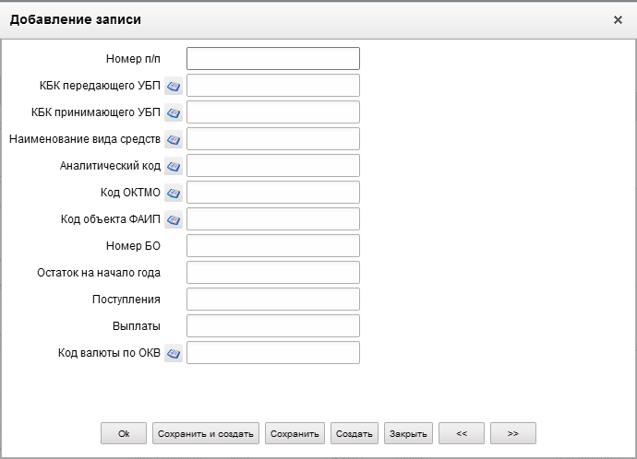
363. Форма «Добавление записи»
Нажать на кнопку «Ok» для сохранения данных строки.
ЭФ документа «Акт приемки-передачи кассовых выплат, поступлений и обязательств при реорганизации участников бюджетного процесса», закладки «Документ», вкладки «Раздел 2» представлена на рисунке 364.
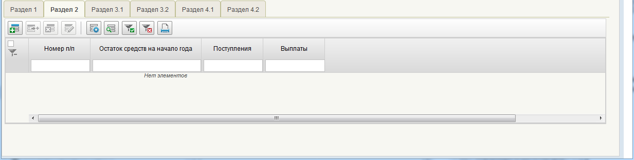
364. ЭФ документа «Акт приемки-передачи кассовых выплат, поступлений и обязательств при реорганизации участников бюджетного процесса», вкладки «Документ», вкладки «Раздел 2»
Перечень полей документа «Акт приемки-передачи кассовых выплат, поступлений и обязательств при реорганизации участников бюджетного процесса», закладки «Документ», вкладки «Раздел 2» приведен в таблице 181.
181. Описание полей документа «Акт приемки-передачи кассовых выплат, поступлений и обязательств при реорганизации участников бюджетного процесса», закладки «Документ», вкладки «Раздел 2»
Наименование поля | Описание поля
Номер п/п | Указывается номер по порядку.  Значение заполняется автоматически при добавлении строки. Нумерация начиная с 1.
Остаток средств на начало года | Поле заполняется вручную на передающей стороне. Доступно для редактирования на передающей стороне.
Поступления | Итоговая сумма поступлений по данному виду средств.
Выплаты | Итоговая сумма выплат по данному виду средств.
ЭФ документа «Акт приемки-передачи кассовых выплат, поступлений и обязательств при реорганизации участников бюджетного процесса», закладки «Документ», вкладки «Раздел 3.1» представлена на рисунке 365.
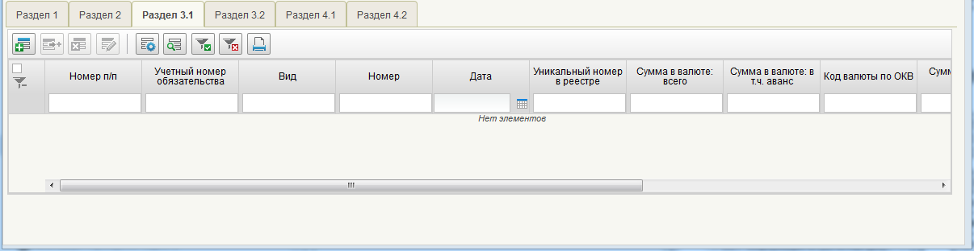
365. ЭФ документа «Акт приемки-передачи кассовых выплат, поступлений и обязательств при реорганизации участников бюджетного процесса», закладки «Документ», вкладки «Раздел 3.1»
Перечень полей документа «Акт приемки-передачи кассовых выплат, поступлений и обязательств при реорганизации участников бюджетного процесса», закладки «Документ», вкладки «Раздел 3.1» приведен в таблице 182.
182. Описание полей документа «Акт приемки-передачи кассовых выплат, поступлений и обязательств при реорганизации участников бюджетного процесса», закладки «Документ», вкладки «Раздел 3.1»
Наименование поля | Описание поля
Номер п/п | Указывается номер по порядку.  Значение заполняется автоматически при добавлении строки. Нумерация начиная с 1.
Учетный номер обязательства | Поле заполняется вручную на передающей стороне. Доступно для редактирования на передающей стороне.
Вид | Поле заполняется вручную или выбором из списка значений на передающей стороне. Доступно для редактирования на передающей стороне.  Список допустимых значений (указывается одно из следующих значений): «контракт», «договор», «соглашение», «нормативный правовой акт», «исполнительный документ», «решение налогового органа», «извещение об осуществлении закупки», «приглашение принять участие в определении поставщика (подрядчика, исполнителя)», «иное основание».
Номер | Поле заполняется вручную на передающей стороне. Доступно для редактирования на передающей стороне.
Дата
Уникальный номер в реестре
Сумма в валюте всего | Поле заполняется вручную на передающей стороне. Доступно для редактирования на передающей стороне.
Сумма в валюте: в т.ч. аванс
Код валюты по ОКВ | Поле заполняется вручную или выбирается из справочника «Валюты» на передающей стороне. Доступно для редактирования на передающей стороне.
Сумма в валюте РФ | Поле заполняется вручную на передающей стороне. Доступно для редактирования на передающей стороне.
ЭФ документа «Акт приемки-передачи кассовых выплат, поступлений и обязательств при реорганизации участников бюджетного процесса», закладки «Документ», вкладки «Раздел 3.2» представлена на рисунке 366.
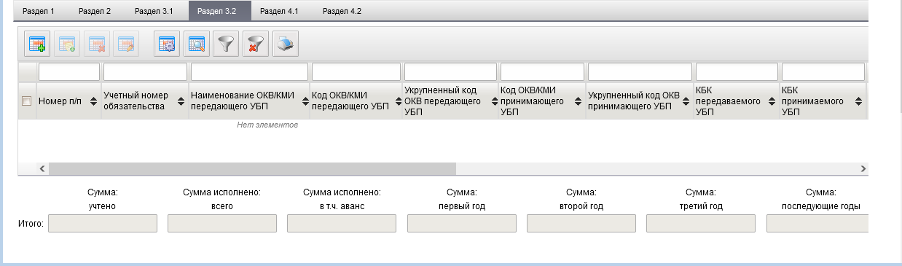
366. ЭФ документа «Акт приемки-передачи кассовых выплат, поступлений и обязательств при реорганизации участников бюджетного процесса», закладки «Документ», вкладки «Раздел 3.2»
Перечень полей документа «Акт приемки-передачи кассовых выплат, поступлений и обязательств при реорганизации участников бюджетного процесса», закладки «Документ», вкладки «Раздел 3.2» приведен в таблице 183.
183. Описание полей документа «Акт приемки-передачи кассовых выплат, поступлений и обязательств при реорганизации участников бюджетного процесса», закладки «Документ», вкладки «Раздел 3.2»
Наименование поля | Описание поля
Номер п/п | Указывается номер по порядку.  Значение заполняется автоматически при добавлении строки. Нумерация начиная с 1.
Учетный номер обязательства | Поле заполняется вручную на передающей стороне. Доступно для редактирования на передающей стороне.
Наименование объекта ОКВ/КМИ передающего УБП | Поле заполняется автоматически при заполнении поля «Код объекта ОКВ/КМИ» на передающей стороне. Доступно для редактирования на передающей стороне.
Код ОКВ/КМИ передающего УБП | Поле заполняется вручную или выбирается из справочника «ОКВ» или КМИ в соответствии со справочником КМИ на передающей стороне. Доступно для редактирования на передающей стороне.
Укрупненный код ОКВ передающего УБП | Указывается укрупненный код объекта ОКС. Заполняется значением из поля «Примечание».
Код ОКВ/КМИ принимающего УБП | Поле заполняется вручную или выбирается из справочника «ОКВ» или «КМИ».  Доступно для редактирования на передающей и принимающей стороне.
Укрупненный код ОКВ принимающего УБП | Указывается укрупненный код объекта ОКС. Заполняется значением из поля «Примечание».
КБК передаваемого УБП | Поле заполняется вручную или выбирается из справочника «КБК» на передающей стороне. Доступно для редактирования на передающей стороне.
КБК принимаемого УБП | Поле заполняется вручную или выбирается из справочника «КБК» на передающей стороне. Доступно для редактирования на передающей и принимающей стороне.
Примечание | Поле заполняется вручную на передающей стороне. Доступно для редактирования на передающей стороне.
Аналитический код | Поле заполняется вручную или выбирается из справочника «Коды субсидий, субвенций» на передающей стороне. Доступно для редактирования на передающей стороне.  На принимающей стороне аналитический код не изменяется.
Наименование вида средств | Поле заполняется вручную или выбирается из справочника «Источники финансирования» на передающей стороне. Доступно для редактирования на передающей стороне.
Сумма: учтено | Поле заполняется вручную на передающей стороне. Доступно для редактирования на передающей стороне.
Сумма исполнено: всего
Сумма: исполнено в т.ч. аванс
Сумма: первый год
Сумма: второй год
Сумма: третий год
Сумма: последующие годы
Для добавления записи в таблицу следует нажать на кнопку (Добавить новую строку). Откроется форма «Добавление записи» (рис. 367), в которой вручную заполняются поля строки, приведенные в таблице 183.
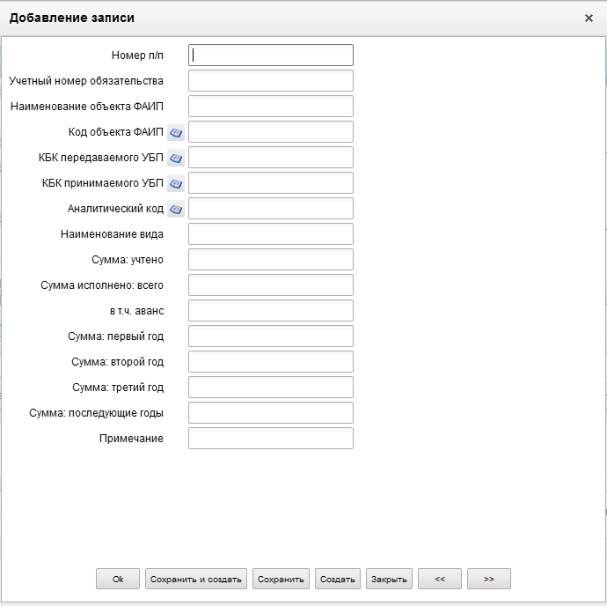
367. Форма «Добавление записи»
Нажать на кнопку «Ok» для сохранения данных строки.
ЭФ документа «Акт приемки-передачи кассовых выплат, поступлений и обязательств при реорганизации участников бюджетного процесса», вкладки «Раздел 4.1» представлена на рисунке 368.
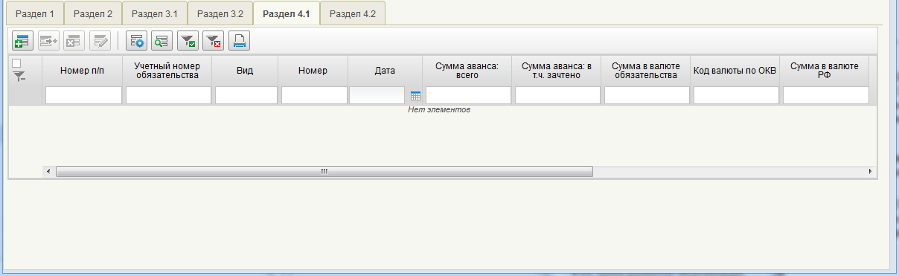
368. ЭФ документа «Акт приемки-передачи кассовых выплат, поступлений и обязательств при реорганизации участников бюджетного процесса», закладки «Документ», вкладки «Раздел 4.1»
Перечень полей документа «Акт приемки-передачи кассовых выплат, поступлений и обязательств при реорганизации участников бюджетного процесса», закладки «Документ», вкладки «Раздел 4.1» приведен в таблице 184.
184. Описание полей документа «Акт приемки-передачи кассовых выплат, поступлений и обязательств при реорганизации участников бюджетного процесса», закладки «Документ», вкладки «Раздел 4.1»
Наименование поля | Описание поля
Номер п/п | Указывается номер по порядку.  Значение заполняется автоматически при добавлении строки. Нумерация начинается с 1.
Учетный номер обязательства | Поле заполняется вручную на передающей стороне. Доступно для редактирования на передающей стороне.
Вид
Номер
Дата
Сумма аванса: всего | Поле заполняется вручную на передающей стороне. Доступно для редактирования на передающей стороне.
Сумма аванса: в т.ч. зачтено
Сумма в валюте обязательства
Код валюты по ОКВ | Поле заполняется вручную или выбирается из справочника «Валюты» на передающей стороне. Доступно для редактирования на передающей стороне.
Сумма в валюте РФ | Поле заполняется вручную на передающей стороне. Доступно для редактирования на передающей стороне.
ЭФ документа «Акт приемки-передачи кассовых выплат, поступлений и обязательств при реорганизации участников бюджетного процесса», закладки «Документ», вкладки «Раздел 4.2» представлена на рисунке 369.
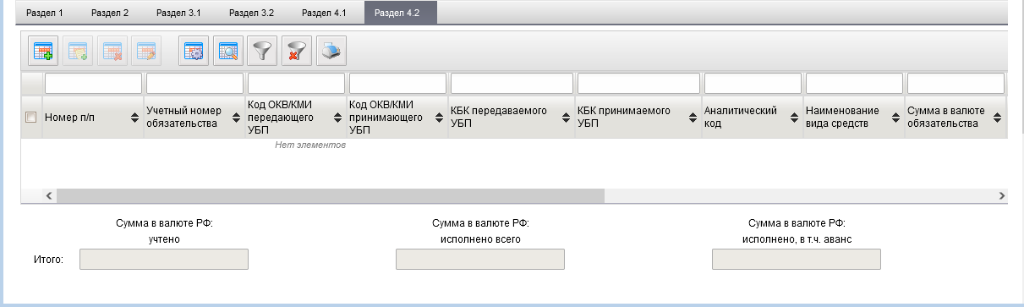
369. ЭФ документа «Акт приемки-передачи кассовых выплат, поступлений и обязательств при реорганизации участников бюджетного процесса», закладки «Документ», вкладки «Раздел 4.2»
Перечень полей документа «Акт приемки-передачи кассовых выплат, поступлений и обязательств при реорганизации участников бюджетного процесса», закладки «Документ», вкладки «Раздел 4.2» приведен в таблице 185.
185. Описание полей документа «Акт приемки-передачи кассовых выплат, поступлений и обязательств при реорганизации участников бюджетного процесса», закладки «Документ», вкладки «Раздел 4.2»
Наименование поля | Описание поля
Номер п/п | Указывается номер по порядку.  Значение заполняется автоматически при добавлении строки. Нумерация начиная с 1.
Учетный номер обязательства | Поле заполняется вручную на передающей стороне. Доступно для редактирования на передающей стороне.
Код ОКВ/КМИ передающего УБП | Поле заполняется вручную или выбирается из справочника «ОКВ» или КМИ в соответствии со справочником КМИ на передающей стороне. Доступно для редактирования на передающей стороне.
Код ОКВ/КМИ принимающего УБП | Поле заполняется вручную или выбирается из справочника «ОКВ» или «КМИ». Доступно для редактирования на передающей и принимающей стороне.
КБК передаваемого УБП | Поле заполняется вручную или выбирается из справочника «КБК» на передающей стороне. Доступно для редактирования на передающей стороне.
КБК принимаемого УБП | Поле заполняется вручную или выбирается из справочника «КБК» на передающей стороне. Доступно для редактирования на передающей стороне.
Аналитический код | Поле заполняется вручную или выбирается из справочника «Коды субсидий, субвенций» на передающей стороне. Доступно для редактирования на передающей стороне.  На принимающей стороне аналитический код не изменяется.
Наименование вида средств | Поле заполняется вручную или выбирается из справочника «Источники финансирования» на передающей стороне. Доступно для редактирования на передающей стороне.
Сумма в валюте обязательства | Поле заполняется вручную на передающей стороне. Доступно для редактирования на передающей стороне.
Код валюты по ОКВ | Поле заполняется вручную или выбирается из справочника «Валюты» на передающей стороне. Доступно для редактирования на передающей стороне.
Сумма в валюте РФ: учтено | Поле заполняется вручную на передающей стороне. Доступно для редактирования на передающей стороне.
Исполнено всего
Исполнено, в т.ч. аванс
Примечание | Поле заполняется вручную.
Сумма валюте РФ: учтено | Поле закрыто для редактирования, значение рассчитывается автоматически равное итоговой сумме по строкам таблицы соответствующего столбца.
Сумма в валюте РФ: исполнено всего
Сумма в валюте РФ: исполнено, в т.ч. аванс
ЭФ документа «Акт приемки-передачи кассовых выплат, поступлений и обязательств при реорганизации участников бюджетного процесса», закладки «Подписи» представлена на рисунке 370.
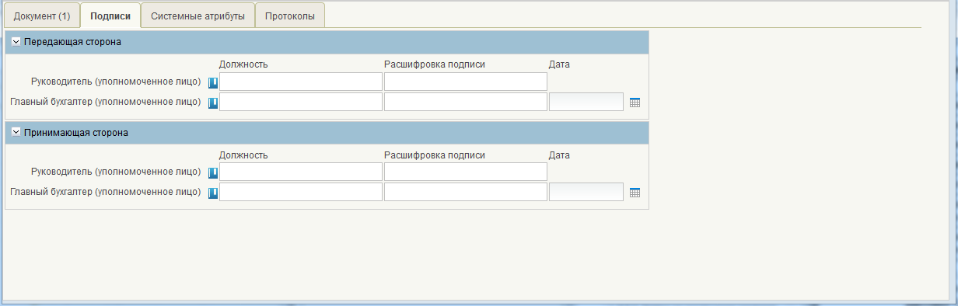
370. ЭФ документа «Акт приемки-передачи кассовых выплат, поступлений и обязательств при реорганизации участников бюджетного процесса», закладки «Подписи»
Перечень полей документа «Акт приемки-передачи кассовых выплат, поступлений и обязательств при реорганизации участников бюджетного процесса», закладки «Подписи» приведен в таблице 186.
186. Описание полей документа «Акт приемки-передачи кассовых выплат, поступлений и обязательств при реорганизации участников бюджетного процесса», закладки «Подписи»
Наименование поля | Описание поля
Группа полей «Передающая сторона»
Руководитель (уполномоченное лицо) | Значение поля заполняется вручную или выбор из справочника «Сотрудники».
Должность. Руководитель (уполномоченное лицо) | Значение поля заполняется вручную или выбор из справочника «Сотрудники» на основании значения поля «Руководитель (уполномоченное лицо)».
Главный бухгалтер (уполномоченное лицо) | Значение поля заполняется вручную или выбор из справочника «Сотрудники».
Должность. Главный бухгалтер (уполномоченное лицо) | Значение поля заполняется вручную или выбор из справочника «Сотрудники» на основании значения поля «Главный бухгалтер (уполномоченное лицо)».
Расшифровка подписи | Расшифровка подписи.
Дата | Значение поля заполняется вручную или выбором из системного календаря.

Акт приемки-передачи показателей лицевого счета ГРБС (РБС) за период
Документ «Акт приемки-передачи показателей лицевого счета ГРБС (РБС) за период» предназначен для передачи показателей за временной период с закрываемого ЛС ГРБС (РБС) на открываемый ЛС ГРБС (РБС) при переходе ГРБС (РБС) на обслуживание в орган Федерального казначейства, расположенный на территории другого субъекта Российской Федерации.
Документ «Акт приемки-передачи показателей лицевого счета ГРБС (РБС) за период» передается ГРБС (РБС) из учетной системы ОрФК, либо из ГРБС (РБС) в учетную систему ОрФК.
Для работы с документами «Акт приемки-передачи показателей лицевого счета ГРБС (РБС) за период» следует перейти в пункт меню «Документы – Реорганизация – Акт приемки-передачи показателей лицевого счета ГРБС (РБС) за период». Откроется ЭФ списка документов, представленная на рисунке 371.
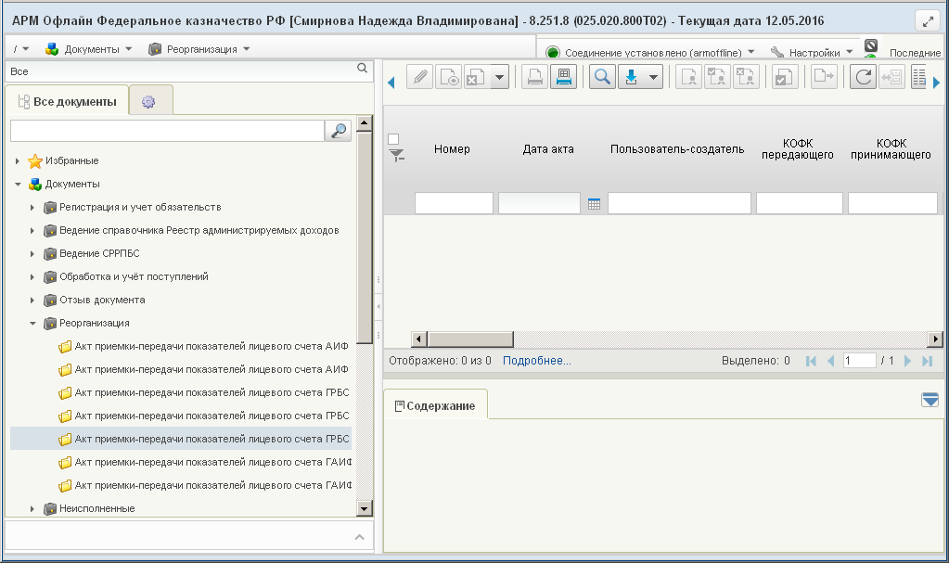
371. ЭФ списка документов «Акт приемки-передачи показателей лицевого счета ГРБС (РБС) за период»

Доступные операции
На АРМ Офлайн (ГРБС, РБС) доступны следующие операции над документом:
- импорт из ППО OEBS АСФК;
- просмотр и редактирование;
- документарный контроль;
- просмотр, подписание и снятие ЭП;
- удаление;
- отправка;
- печать;
- экспорт в ППО OEBS АСФК.

Экранная форма документа
ЭФ документа «Акт приемки-передачи показателей лицевого счета ГРБС (РБС) за период» представлена на рисунке 372. Форма содержит следующие закладки:
- «Документ»:
- «Раздел 1. Бюджетные ассигнования»;
- «Раздел 2.1 Лимиты бюджетных обязательств»;
- «Раздел 2.2 ЛБО на выплаты за счет связ. Иностр. Кредитов в тек. фин. Году»;
- «Раздел 2.3 ЛБО на выплаты в ин. валюте в тек. фин. Году»;
- «Раздел 3.1 Предельные объемы финансирования»;
- «Раздел 3.2 ПОФР на выплаты за счет связанных иностр. Кредитов»;
- «Раздел 3.3 ПОФР на выплаты в иностр. Валюте»;
- «Раздел 3.4 ПОФР на выплаты за исключением связанных иностр. Кредитов и ин. валюты»;
- «Дополнительные атрибуты (2)»;
- «Системные атрибуты»;
- «Протоколы».
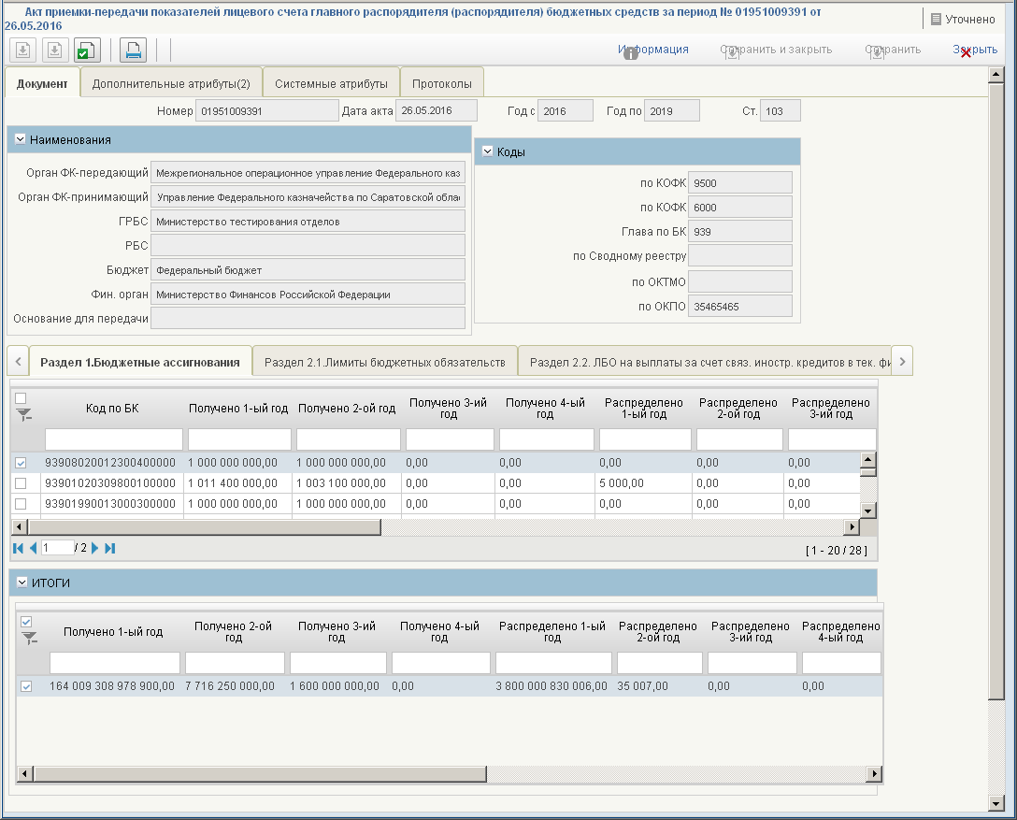
372. ЭФ документа «Акт приемки-передачи показателей лицевого счета главного распорядителя (распорядителя) бюджетных средств за период», закладки «Документ», вкладки «Раздел 1. Бюджетные ассигнования»
Закладка «Документ» содержит вкладки, отображающие данные по разделам. Поля в этих вкладках недоступны для редактирования, их можно только просмотреть.
Для входящего документа значения полей вкладок передаются из учетной системы ОрФК, для исходящего – заполняются из выбранного родительского документа, поля вкладок недоступны для редактирования.
Перечень полей документа «Акт приемки-передачи показателей лицевого счета ГРБС (РБС) за период», закладки «Документ» приведен в таблице 187.
187. Перечень полей документа «Акт приемки-передачи показателей лицевого счета ГРБС (РБС) за период», закладки «Документ»
Наименование поля | Описание поля
Номер | Номер ЛС реорганизуемого Финансового органа.  Импорт из ППО OEBS АСФК.
Дата акта | Дата формирования акта.  Импорт из ППО OEBS АСФК.
Год с | Год начала периода.  Импорт из ППО OEBS АСФК.
Год по | Год конца периода.  Импорт из ППО OEBS АСФК.
Ст. | Значение заполняется автоматически при обработке или передается из ППО OEBS АСФК.
Группа полей «Наименования»
Орган ФК-передающий | Наименование ОрФК отправителя.  Импорт из ППО OEBS АСФК.
Орган ФК-принимающий | Наименование ОрФК получателя.  Импорт из ППО OEBS АСФК.
ГРБС | Наименование ГРБС.  Импорт из ППО OEBS АСФК.
РБС | Наименование РБС.  Импорт из ППО OEBS АСФК.
Бюджет | Наименование бюджета для ЛС клиента, являющегося участником бюджетного процесса.  Импорт из ППО OEBS АСФК.
Фин. Орган | Наименование ФО, обслуживающего данный бюджет.  Импорт из ППО OEBS АСФК.
Основание для передачи | Основание для передачи.  Импорт из ППО OEBS АСФК.
Группа полей «Коды»
по КОФК | Код ОрФК отправителя.  Импорт из ППО OEBS АСФК.
По КОФК | Код ОрФК получателя  Импорт из ППО OEBS АСФК.
Глава по БК | Код ГРБС.  Импорт из ППО OEBS АСФК.
По Сводному реестру | Код РБС по СРРПБС.  Импорт из ППО OEBS АСФК.
По ОКТМО | Импорт из ППО OEBS АСФК.
По ОКПО | Импорт из ППО OEBS АСФК.
Вкладка «Раздел 1 Бюджетные ассигнования»
Код по БК | Импорт из ППО OEBS АСФК.
Получено 1-ый год | Импорт из ППО OEBS АСФК.
Получено 2-ой год | Импорт из ППО OEBS АСФК.
Получено 3-ий год | Импорт из ППО OEBS АСФК.
Получено 4-ый год | Импорт из ППО OEBS АСФК.
Распределено 1-ый год | Импорт из ППО OEBS АСФК.
Распределено 2-ой год | Импорт из ППО OEBS АСФК.
Распределено 3-ий год | Импорт из ППО OEBS АСФК.
Распределено 4-ый год | Импорт из ППО OEBS АСФК.
Заблокировано 1-ый год | Импорт из ППО OEBS АСФК.
Заблокировано 2-ой год | Импорт из ППО OEBS АСФК.
Заблокировано 3-ий год | Импорт из ППО OEBS АСФК.
Заблокировано 4-ый год | Импорт из ППО OEBS АСФК.
Подл.распр.блок.1-ый год | Импорт из ППО OEBS АСФК.
Подл.распр.блок.2-ой год | Импорт из ППО OEBS АСФК.
Подл.распр.блок.3-ий год | Импорт из ППО OEBS АСФК.
Подл.распр.блок.4-ый год | Импорт из ППО OEBS АСФК.
Примечание | Импорт из ППО OEBS АСФК.
Вкладка «Раздел 1 Бюджетные ассигнования», группа полей «Итоги»
Получено 1-ый год | Импорт из ППО OEBS АСФК.
Получено 2-ой год | Импорт из ППО OEBS АСФК.
Получено 3-ий год | Импорт из ППО OEBS АСФК.
Получено 4-ый год | Импорт из ППО OEBS АСФК.
Распределено 1-ый год | Импорт из ППО OEBS АСФК.
Распределено 2-ой год | Импорт из ППО OEBS АСФК.
Распределено 3-ий год | Импорт из ППО OEBS АСФК.
Распределено 4-ый год | Импорт из ППО OEBS АСФК.
Заблокировано 1-ый год | Импорт из ППО OEBS АСФК.
Заблокировано 2-ой год | Импорт из ППО OEBS АСФК.
Заблокировано 3-ий год | Импорт из ППО OEBS АСФК.
Заблокировано 4-ый год | Импорт из ППО OEBS АСФК.
Подл.распр.блок.1-ый год | Импорт из ППО OEBS АСФК.
Подл.распр.блок.2-ой год | Импорт из ППО OEBS АСФК.
Подл.распр.блок.3-ий год | Импорт из ППО OEBS АСФК.
Подл.распр.блок.4-ый год | Импорт из ППО OEBS АСФК.
Вкладка «Раздел 2.1 Лимиты бюджетных обязательств»
Код объекта капитальных вложений (КМИ) | Импорт из ППО OEBS АСФК.
Номер строки | Импорт из ППО OEBS АСФК.
Код по БК | Импорт из ППО OEBS АСФК.
Получено 1-ый год | Импорт из ППО OEBS АСФК.
Получено 2-ой год | Импорт из ППО OEBS АСФК.
Получено 3-ий год | Импорт из ППО OEBS АСФК.
Получено 4-ый год | Импорт из ППО OEBS АСФК.
Распределено 1-ый год | Импорт из ППО OEBS АСФК.
Распределено 2-ой год | Импорт из ППО OEBS АСФК.
Распределено 3-ий год | Импорт из ППО OEBS АСФК.
Распределено 4-ый год | Импорт из ППО OEBS АСФК.
Заблокировано 1-ый год | Импорт из ППО OEBS АСФК.
Заблокировано 2-ой год | Импорт из ППО OEBS АСФК.
Заблокировано 3-ий год | Импорт из ППО OEBS АСФК.
Заблокировано 4-ый год | Импорт из ППО OEBS АСФК.
Подл.распр.блок.1-ый год | Импорт из ППО OEBS АСФК.
Подл.распр.блок.2-ой год | Импорт из ППО OEBS АСФК.
Подл.распр.блок.3-ий год | Импорт из ППО OEBS АСФК.
Подл.распр.блок.4-ый год | Импорт из ППО OEBS АСФК.
Примечание | Импорт из ППО OEBS АСФК.
Вкладка «Раздел 2.1 Лимиты бюджетных обязательств», группа полей «Итоги»
Получено 1-ый год | Импорт из ППО OEBS АСФК.
Получено 2-ой год | Импорт из ППО OEBS АСФК.
Получено 3-ий год | Импорт из ППО OEBS АСФК.
Получено 4-ый год | Импорт из ППО OEBS АСФК.
Распределено 1-ый год | Импорт из ППО OEBS АСФК.
Распределено 2-ой год | Импорт из ППО OEBS АСФК.
Распределено 3-ий год | Импорт из ППО OEBS АСФК.
Распределено 4-ый год | Импорт из ППО OEBS АСФК.
Заблокировано 1-ый год | Импорт из ППО OEBS АСФК.
Заблокировано 2-ой год | Импорт из ППО OEBS АСФК.
Заблокировано 3-ий год | Импорт из ППО OEBS АСФК.
Заблокировано 4-ый год | Импорт из ППО OEBS АСФК.
Подл.распр.блок.1-ый год | Импорт из ППО OEBS АСФК.
Подл.распр.блок.2-ой год | Импорт из ППО OEBS АСФК.
Подл.распр.блок.3-ий год | Импорт из ППО OEBS АСФК.
Подл.распр.блок.4-ый год | Импорт из ППО OEBS АСФК.
Вкладка «Раздел 2.2 ЛБО на выплаты за счет связ. Иностр. Кредитов в тек. фин. Году»
Код объекта капитальных вложений (КМИ) | Импорт из ППО OEBS АСФК.
Номер строки | Импорт из ППО OEBS АСФК.
Код по БК | Импорт из ППО OEBS АСФК.
Получено 1-ый год | Импорт из ППО OEBS АСФК.
Получено 2-ой год | Импорт из ППО OEBS АСФК.
Распределено 1-ый год | Импорт из ППО OEBS АСФК.
Распределено 2-ой год | Импорт из ППО OEBS АСФК.
Подлежит распределению 1-ый год | Импорт из ППО OEBS АСФК.
Подлежит распределению 2-ой год | Импорт из ППО OEBS АСФК.
Заблокировано 1-ый год | Импорт из ППО OEBS АСФК.
Заблокировано 2-ой год | Импорт из ППО OEBS АСФК.
Подл.распр.блок.1-ый год | Импорт из ППО OEBS АСФК.
Подл.распр.блок.2-ой год | Импорт из ППО OEBS АСФК.
Примечание | Импорт из ППО OEBS АСФК.
Вкладка «Раздел 2.2 ЛБО на выплаты за счет связ. Иностр. Кредитов в тек. фин. Году», группа полей «Итоги»
Получено 1-ый год | Импорт из ППО OEBS АСФК.
Получено 2-ой год | Импорт из ППО OEBS АСФК.
Распределено 1-ый год | Импорт из ППО OEBS АСФК.
Распределено 2-ой год | Импорт из ППО OEBS АСФК.
Подлежит распределению 1-ый год | Импорт из ППО OEBS АСФК.
Подлежит распределению 2-ой год | Импорт из ППО OEBS АСФК.
Заблокировано 1-ый год | Импорт из ППО OEBS АСФК.
Заблокировано 2-ой год | Импорт из ППО OEBS АСФК.
Подл.распр.блок.1-ый год | Импорт из ППО OEBS АСФК.
Подл.распр.блок.2-ой год | Импорт из ППО OEBS АСФК.
Вкладка «Раздел 2.3 ЛБО на выплаты в ин. валюте в тек. фин. Году»
Код по БК | Импорт из ППО OEBS АСФК.
Получено 1-ый год | Импорт из ППО OEBS АСФК.
Получено 2-ой год | Импорт из ППО OEBS АСФК.
Распределено 1-ый год | Импорт из ППО OEBS АСФК.
Распределено 2-ой год | Импорт из ППО OEBS АСФК.
Подлежит распределению 1-ый год | Импорт из ППО OEBS АСФК.
Подлежит распределению 2-ой год | Импорт из ППО OEBS АСФК.
Примечание | Импорт из ППО OEBS АСФК.
Вкладка «Раздел 2.3 ЛБО на выплаты в ин. валюте в тек. фин. Году», группа полей «Итоги»
Код объекта капитальных вложений (КМИ) | Импорт из ППО OEBS АСФК.
Получено 1-ый год | Импорт из ППО OEBS АСФК.
Получено 2-ой год | Импорт из ППО OEBS АСФК.
Распределено 1-ый год | Импорт из ППО OEBS АСФК.
Распределено 2-ой год | Импорт из ППО OEBS АСФК.
Подлежит распределению 1-ый год | Импорт из ППО OEBS АСФК.
Подлежит распределению 2-ой год | Импорт из ППО OEBS АСФК.
Вкладка «Раздел 3.1 Предельные объемы финансирования»
Код по БК | Импорт из ППО OEBS АСФК.
Получено 1-ый год | Импорт из ППО OEBS АСФК.
Получено 2-ой год | Импорт из ППО OEBS АСФК.
Распределено 1-ый год | Импорт из ППО OEBS АСФК.
Распределено 2-ой год | Импорт из ППО OEBS АСФК.
Подлежит распределению 1-ый год | Импорт из ППО OEBS АСФК.
Подлежит распределению 2-ой год | Импорт из ППО OEBS АСФК.
Примечание | Импорт из ППО OEBS АСФК.
Вкладка «Раздел 3.1 Предельные объемы финансирования», группа полей «Итоги»
Получено 1-ый год | Импорт из ППО OEBS АСФК.
Получено 2-ой год | Импорт из ППО OEBS АСФК.
Распределено 1-ый год | Импорт из ППО OEBS АСФК.
Распределено 2-ой год | Импорт из ППО OEBS АСФК.
Подлежит распределению 1-ый год | Импорт из ППО OEBS АСФК.
Подлежит распределению 2-ой год | Импорт из ППО OEBS АСФК.
Вкладка «Раздел 3.2 ПОФР на выплаты за счет связанных иностр. Кредитов»
Код по БК | Импорт из ППО OEBS АСФК.
Получено 1-ый год | Импорт из ППО OEBS АСФК.
Получено 2-ой год | Импорт из ППО OEBS АСФК.
Распределено 1-ый год | Импорт из ППО OEBS АСФК.
Распределено 2-ой год | Импорт из ППО OEBS АСФК.
Подлежит распределению 1-ый год | Импорт из ППО OEBS АСФК.
Подлежит распределению 2-ой год | Импорт из ППО OEBS АСФК.
Примечание | Импорт из ППО OEBS АСФК.
Вкладка «Раздел 3.2 ПОФР на выплаты за счет связанных иностр. Кредитов», группа полей «Итоги»
Получено 1-ый год | Импорт из ППО OEBS АСФК.
Получено 2-ой год | Импорт из ППО OEBS АСФК.
Распределено 1-ый год | Импорт из ППО OEBS АСФК.
Распределено 2-ой год | Импорт из ППО OEBS АСФК.
Подлежит распределению 1-ый год | Импорт из ППО OEBS АСФК.
Подлежит распределению 2-ой год | Импорт из ППО OEBS АСФК.
Вкладка «Раздел 3.3 ПОФР на выплаты в иностр. Валюте»
Код по БК | Импорт из ППО OEBS АСФК.
Получено 1-ый год | Импорт из ППО OEBS АСФК.
Получено 2-ой год | Импорт из ППО OEBS АСФК.
Распределено 1-ый год | Импорт из ППО OEBS АСФК.
Распределено 2-ой год | Импорт из ППО OEBS АСФК.
Подлежит распределению 1-ый год | Импорт из ППО OEBS АСФК.
Подлежит распределению 2-ой год | Импорт из ППО OEBS АСФК.
Примечание | Импорт из ППО OEBS АСФК.
Вкладка «Раздел 3.3 ПОФР на выплаты в иностр. Валюте», группа полей «Итоги»
Получено 1-ый год | Импорт из ППО OEBS АСФК.
Получено 2-ой год | Импорт из ППО OEBS АСФК.
Распределено 1-ый год | Импорт из ППО OEBS АСФК.
Распределено 2-ой год | Импорт из ППО OEBS АСФК.
Подлежит распределению 1-ый год | Импорт из ППО OEBS АСФК.
Подлежит распределению 2-ой год | Импорт из ППО OEBS АСФК.
Вкладка «Раздел 3.4 ПОФР на выплаты за исключением связанных иностр. Кредитов и ин. валюты»
Код по БК | Импорт из ППО OEBS АСФК.
Получено 1-ый год | Импорт из ППО OEBS АСФК.
Получено 2-ой год | Импорт из ППО OEBS АСФК.
Распределено 1-ый год | Импорт из ППО OEBS АСФК.
Распределено 2-ой год | Импорт из ППО OEBS АСФК.
Подлежит распределению 1-ый год | Импорт из ППО OEBS АСФК.
Подлежит распределению 2-ой год | Импорт из ППО OEBS АСФК.
Примечание | Импорт из ППО OEBS АСФК.
Вкладка «Раздел 3.4 ПОФР на выплаты за исключением связанных иностр. Кредитов и ин. валюты», группа полей «Итоги»
Получено 1-ый год | Импорт из ППО OEBS АСФК.
Получено 2-ой год | Импорт из ППО OEBS АСФК.
Распределено 1-ый год | Импорт из ППО OEBS АСФК.
Распределено 2-ой год | Импорт из ППО OEBS АСФК.
Подлежит распределению 1-ый год | Импорт из ППО OEBS АСФК.
Подлежит распределению 2-ой год | Импорт из ППО OEBS АСФК.
ЭФ документа «Акт приемки-передачи показателей лицевого счета ГРБС (РБС) за период», закладки «Дополнительные атрибуты (2)» представлена на рисунке 373.
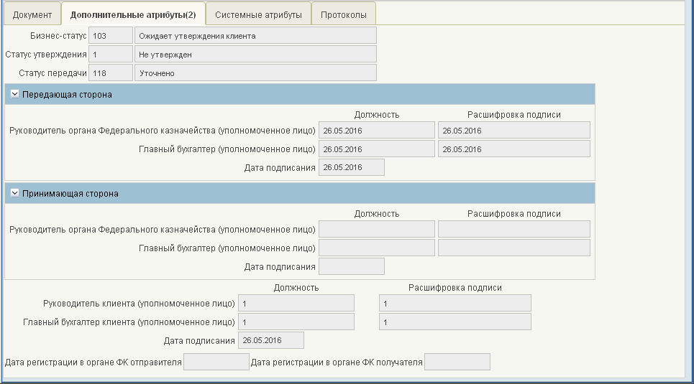
373. ЭФ документа «Акт приемки-передачи показателей лицевого счета главного распорядителя (распорядителя) бюджетных средств за период», закладки «Дополнительные атрибуты (2)»
Перечень полей документа «Акт приемки-передачи показателей лицевого счета ГРБС (РБС) за период», закладки «Дополнительные атрибуты (2)» приведен в таблице 188.
188. Описание полей документа «Акт приемки-передачи показателей лицевого ГРБС (РБС) за период», закладки «Дополнительные атрибуты (2)»
Наименование поля | Описание поля
Группа полей «Статусы документа»
Бизнес-cтатус (код) | Код бизнес-статуса.  Заполняется автоматически при обработке документа или присылается из ППО OEBS АСФК. Закрыто для редактирования. Равен значению поля «Статус» закладки «Документ».
Бизнес статус (наименование) | Наименование бизнес-статуса.  Наименования поля заполняются по коду из справочника. Закрыто для редактирования.
Статус утверждения (код) | Код статуса утверждения.  Заполняется автоматически при утверждении документа. Закрыто для редактирования.
Статус утверждения (наименование) | Наименование статуса утверждения.  Заполняется автоматически при утверждении документа. Закрыто для редактирования.
Статус передачи (код) | Код статуса передачи.  Заполняется автоматически при обработке документа. Закрыто для редактирования.
Статус передачи (наименование) | Наименование статуса передачи.  Заполняется автоматически при обработке документа. Закрыто для редактирования.
Группа полей «Передающая сторона»
Руководитель органа Федерального казначейства (уполномоченное лицо). Должность | Наименование должности руководителя органа ФК, передающего акт.  Импорт из ППО OEBS АСФК.
Руководитель органа Федерального казначейства (уполномоченное лицо). Расшифровка подписи | ФИО руководителя органа ФК, передающего акт.  Импорт из ППО OEBS АСФК.
Главный бухгалтер (уполномоченное лицо). Должность | Наименование должности главного бухгалтера органа ФК, передающего акт. Импорт из ППО OEBS АСФК.
Главный бухгалтер (уполномоченное лицо). Расшифровка подписи | ФИО главного бухгалтера органа ФК, передающего акт. Импорт из ППО OEBS АСФК.
Дата подписания | Дата подписи акта передающей стороной.  Импорт из ППО OEBS АСФК.
Группа полей «Принимающая сторона»
Руководитель органа Федерального казначейства (уполномоченное лицо). Должность | Наименование должности руководителя органа ФК, принимающего акт.  Импорт из ППО OEBS АСФК.
Руководитель органа Федерального казначейства (уполномоченное лицо). Расшифровка подписи | ФИО руководителя органа ФК, принимающего акт.  Импорт из ППО OEBS АСФК.
Главный бухгалтер (уполномоченное лицо). Должность | Наименование должности главного бухгалтера органа ФК, принимающего акт.  Импорт из ППО OEBS АСФК.
Главный бухгалтер (уполномоченное лицо). Расшифровка подписи | ФИО главного бухгалтера органа ФК, принимающего акт.  Импорт из ППО OEBS АСФК.
Дата подписания | Дата подписи акта принимающей стороной.  Импорт из ППО OEBS АСФК.
Группа полей «Визы клиента»
Руководитель клиента (уполномоченное лицо). Должность | Наименование должности руководителя клиента.  Заполняется вручную или выбором из справочника «Список сотрудников».
Руководитель клиента (уполномоченное лицо). Расшифровка подписи | ФИО руководителя клиента.  Заполняется вручную или выбором из справочника «Список сотрудников».
Главный бухгалтер клиента (уполномоченное лицо). Должность | Наименование должности главного бухгалтера клиента. Заполняется вручную или выбором из справочника «Список сотрудников».
Главный бухгалтер клиента (уполномоченное лицо). Расшифровка подписи | ФИО главного бухгалтера клиента.  Заполняется вручную или выбором из справочника «Список сотрудников».
Дата подписания | Дата утверждения (подписания) акта клиентом.  Заполняется вручную или выбором из календаря.
Дата регистрации в органе ФК отправителя | Дата регистрации в органе ФК отправителя.  Определяется при подтверждении ввода документа. Заполняется автоматически при обработке документа или присылается из ППО OEBS АСФК. Закрыто для редактирования.
Дата регистрации в органе ФК получателя | Дата регистрации в органе ФК получателя.  Определяется при подтверждении ввода документа. Заполняется автоматически при обработке документа или присылается из ППО OEBS АСФК. Закрыто для редактирования.

Акт приемки-передачи показателей лицевого счета ГАИФ (АИФ с полномочиями ГАИФ)
Документ «Акт приемки-передачи показателей лицевого счета ГАИФ (АИФ с полномочиями ГАИФ)» предназначен для передачи показателей с закрываемого ЛС ГАИФ (АИФ с полномочиями ГАИФ) на открываемый ЛС ГАИФ (АИФ с полномочиями ГАИФ) при переходе ГАИФ (АИФ с полномочиями ГАИФ) на обслуживание в орган Федерального казначейства, расположенный на территории другого субъекта Российской Федерации.
Документ «Акт приемки-передачи показателей лицевого счета ГАИФ (АИФ с полномочиями ГАИФ)» передается ГАИФ (АИФ с полномочиями ГАИФ) из учетной системы ОрФК, либо из ГАИФ (АИФ с полномочиями ГАИФ) в учетную систему ОрФК.
Для работы с документами «Акт приемки-передачи показателей лицевого счета ГАИФ (АИФ с полномочиями ГАИФ)» следует перейти в пункт меню «Документы – Реорганизация – Акт приемки-передачи показателей лицевого счета ГАИФ (АИФ с полномочиями ГАИФ)». Откроется ЭФ списка документов, представленная на рисунке 374.
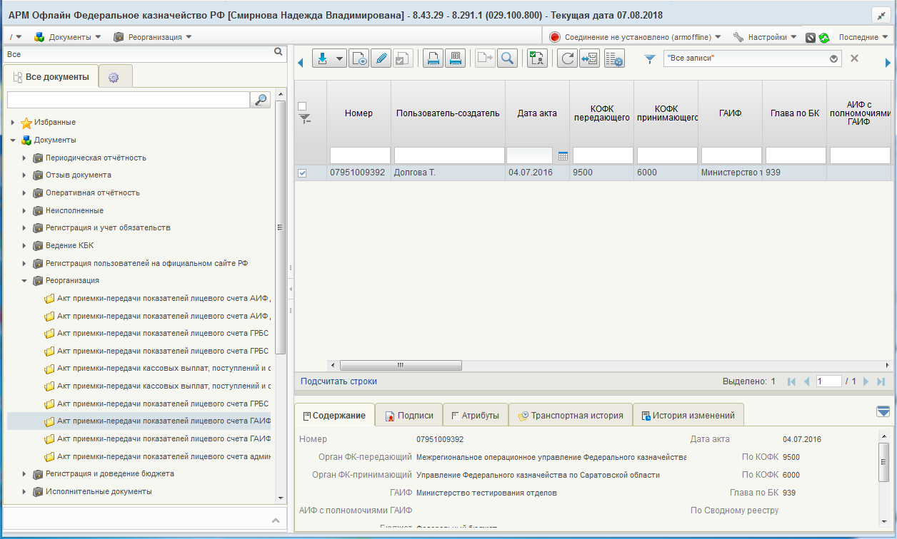
374. ЭФ списка документов «Акт приемки-передачи показателей лицевого счета ГАИФ (АИФ с полномочиями ГАИФ)»

Доступные операции
На АРМ Офлайн (ГРБС, РБС) доступны следующие операции над документом:
- просмотр и редактирование;
- документарный контроль;
- подписание ЭП;
- печать;
- отправка.

Экранная форма документа
ЭФ документа «Акт приемки-передачи показателей лицевого счета ГАИФ (АИФ с полномочиями ГАИФ)» представлена на рисунке 375. Форма содержит следующие закладки:
- «Документ»:
- «Раздел 1. Бюджетные ассигнования»;
- «Раздел 2. Бюджетные ассигнования на выплаты за счет связанных иностранных кредитов в текущем финансовом году»;
- «Дополнительные атрибуты»;
- «Системные атрибуты»;
- «Протоколы».
Закладка «Документ» содержит закладки, отображающие данные по разделам. Поля в этих закладках недоступны для редактирования, их можно только просмотреть.
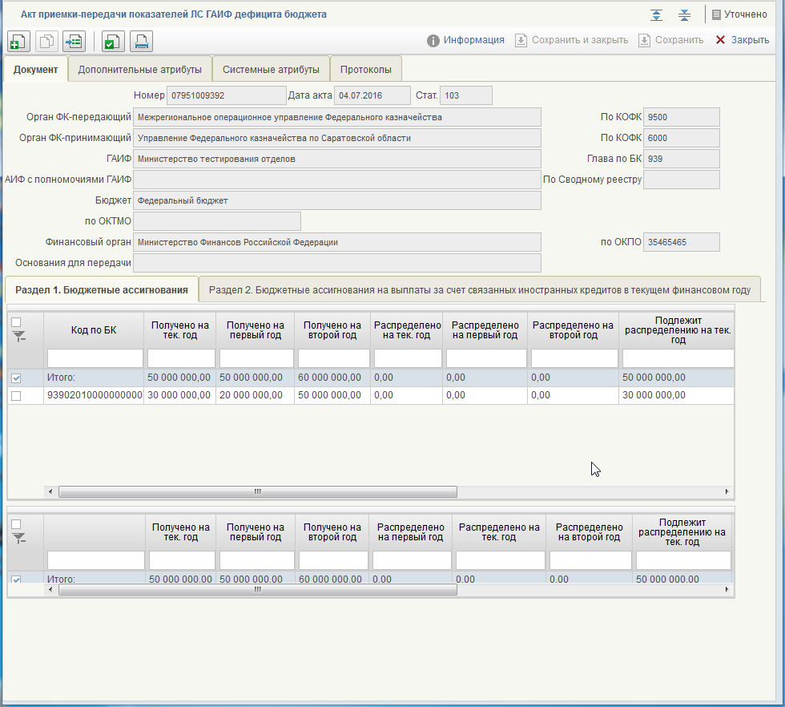
375. ЭФ документа «Акт приемки-передачи показателей лицевого счета ГАИФ (АИФ с полномочиями ГАИФ)», закладки «Документ», вкладки «Раздел 1. Бюджетные ассигнования»
Перечень полей документа «Акт приемки-передачи показателей лицевого счета ГАИФ (АИФ с полномочиями ГАИФ)», закладки «Документ» приведен в таблице 189.
189. Описание полей документа «Акт приемки-передачи показателей лицевого счета ГАИФ (АИФ с полномочиями ГАИФ)», закладки «Документ»
Наименование поля | Описание поля
Номер | Номер ЛС ГАИФ (АИФ с полномочиями ГАИФ). Импорт из ППО OEBS АСФК.
Дата акта | Дата формирования акта. Импорт из ППО OEBS АСФК.
Стат. | Код бизнес-статуса документа. Значение заполняется автоматически при обработке или передается из ППО OEBS АСФК.
Орган ФК-передающий | Наименование ОрФК отправителя. Импорт из ППО OEBS АСФК.
По КОФК | Код ОрФК отправителя. Импорт из ППО OEBS АСФК.
Орган ФК-принимающий | Наименование ОрФК получателя. Импорт из ППО OEBS АСФК.
По КОФК | Код ОрФК получателя. Импорт из ППО OEBS АСФК.
ГАИФ | Наименование ГАИФ. Импорт из ППО OEBS АСФК.
Глава по БК | Код ГАИФ. Импорт из ППО OEBS АСФК.
АИФ с полномочиями ГАИФ | Наименование АИФ с полномочиями ГАИФ. Импорт из ППО OEBS АСФК.
По Сводному реестру | Код АИФ с полномочиями ГАИФ по СРРПБС. Импорт из ППО OEBS АСФК.
Бюджет | Наименование бюджета для ЛС клиента, являющегося участником бюджетного процесса. Импорт из ППО OEBS АСФК.
По ОКТМО | Импорт из ППО OEBS АСФК.
Финансовый орган | Наименование ФО, обслуживающего данный бюджет. Импорт из ППО OEBS АСФК.
По ОКПО | Импорт из ППО OEBS АСФК.
Основание для передачи | Основание для передачи. Импорт из ППО OEBS АСФК.
ЭФ документа «Акт приемки-передачи показателей лицевого счета ГАИФ (АИФ с полномочиями ГАИФ)», закладки «Дополнительные атрибуты» представлена на рисунке 376.
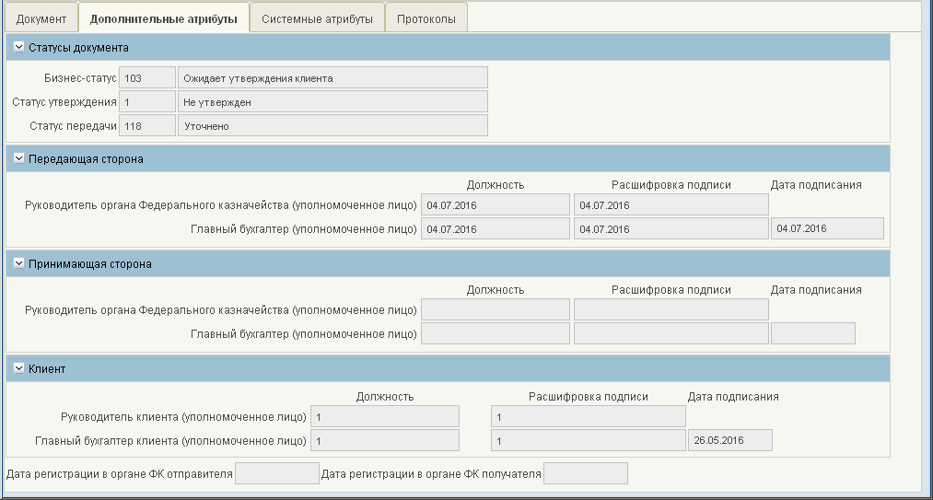
376. ЭФ документа «Акт приемки-передачи показателей лицевого счета ГАИФ (АИФ с полномочиями ГАИФ)», закладки «Дополнительные атрибуты»
Перечень полей документа «Акт приемки-передачи показателей лицевого счета ГАИФ (АИФ с полномочиями ГАИФ)», закладки «Дополнительные атрибуты» приведен в таблице 190.
190. Перечень полей документа «Акт приемки-передачи показателей лицевого счета ГАИФ (АИФ с полномочиями ГАИФ)», закладки «Дополнительные атрибуты»
Наименование поля | Описание поля
Группа полей «Статусы документа»
Бизнес-cтатус | Код и наименование бизнес-статуса документа.  Закрыто для редактирования.  Код заполняется автоматически при обработке документа или присылается из ППО OEBS АСФК. Равен значению поля «Статус» закладки «Документ».  Наименование поля заполняется по коду из справочника.
Статус утверждения | Код и наименование статуса утверждения документа.  Заполняется автоматически при утверждении документа. Закрыто для редактирования.
Статус передачи | Код и наименование статуса передачи документа.  Заполняется автоматически при обработке документа. Закрыто для редактирования.
Группа полей «Передающая сторона»
Руководитель ФК, органа ФК (уполномоченное лицо). Должность | Наименование должности руководителя органа ФК, передающего акт.  Импорт из ППО OEBS АСФК.
Руководитель ФК, органа ФК (уполномоченное лицо). Расшифровка подписи | ФИО руководителя органа ФК, передающего акт.  Импорт из ППО OEBS АСФК.
Главный бухгалтер (уполномоченное лицо). Должность | Наименование должности главного бухгалтера органа ФК, передающего акт.  Импорт из ППО OEBS АСФК.
Главный бухгалтер (уполномоченное лицо). Расшифровка подписи | ФИО главного бухгалтера органа ФК, передающего акт.  Импорт из ППО OEBS АСФК.
Дата подписания | Дата подписи акта передающей стороной.  Импорт из ППО OEBS АСФК.
Группа полей «Принимающая сторона»
Руководитель ФК, органа ФК (уполномоченное лицо). Должность | Наименование должности руководителя органа ФК, принимающего акт.  Импорт из ППО OEBS АСФК.
Руководитель ФК, органа ФК (уполномоченное лицо). Расшифровка подписи | ФИО руководителя органа ФК, принимающего акт.  Импорт из ППО OEBS АСФК.
Главный бухгалтер (уполномоченное лицо). Должность | Наименование должности главного бухгалтера органа ФК, принимающего акт.  Импорт из ППО OEBS АСФК.
Главный бухгалтер (уполномоченное лицо). Расшифровка подписи | ФИО главного бухгалтера органа ФК, принимающего акт.  Импорт из ППО OEBS АСФК.
Дата подписания | Дата подписи акта принимающей стороной.  Импорт из ППО OEBS АСФК.
Группа полей «Клиент»
Руководитель клиента (уполномоченное лицо). Должность | Наименование должности руководителя клиента.  Заполняется вручную или выбором из справочника «Список сотрудников».
Руководитель клиента (уполномоченное лицо). Расшифровка подписи | ФИО руководителя клиента.  Заполняется вручную или выбором из справочника «Список сотрудников».
Главный бухгалтер клиента (уполномоченное лицо). Должность | Наименование должности главного бухгалтера клиента.  Заполняется вручную или выбором из справочника «Список сотрудников».
Главный бухгалтер клиента (уполномоченное лицо). Расшифровка подписи | ФИО главного бухгалтера клиента.  Заполняется вручную или выбором из справочника «Список сотрудников».
Дата подписания | Дата утверждения (подписания) акта клиентом.  Заполняется вручную или выбором даты из календаря.
Дата регистрации в органе ФК отправителя | Дата регистрации в органе ФК отправителя.  Заполняется автоматически при обработке документа или присылается из ППО OEBS АСФК. Закрыто для редактирования.
Дата регистрации в органе ФК получателя | Дата регистрации в органе ФК получателя.  Заполняется автоматически при обработке документа или присылается из ППО OEBS АСФК. Закрыто для редактирования.

Акт приемки-передачи показателей лицевого счета ГАИФ (АИФ с полномочиями ГАИФ) за период
Документ «Акт приемки-передачи показателей лицевого счета ГАИФ (АИФ с полномочиями ГАИФ) за период» предназначен для передачи показателей за временной период с закрываемого ЛС ГАИФ (АИФ с полномочиями ГАИФ) на открываемый ЛС ГАИФ (АИФ с полномочиями ГАИФ) при переходе ГАИФ (АИФ с полномочиями ГАИФ) на обслуживание в орган Федерального казначейства, расположенный на территории другого субъекта Российской Федерации.
Документ «Акт приемки-передачи показателей лицевого счета ГАИФ (АИФ с полномочиями ГАИФ) за период» передается ГАИФ (АИФ с полномочиями ГАИФ) из учетной системы ОрФК, либо из ГАИФ (АИФ с полномочиями ГАИФ) в учетную систему ОрФК.
Для работы с документами «Акт приемки-передачи показателей лицевого счета ГАИФ (АИФ с полномочиями ГАИФ) за период» следует перейти в пункт меню «Документы – Реорганизация – Акт приемки-передачи показателей лицевого счета ГАИФ (АИФ с полномочиями ГАИФ) за период». Откроется ЭФ списка документов, представленная на рисунке 377.
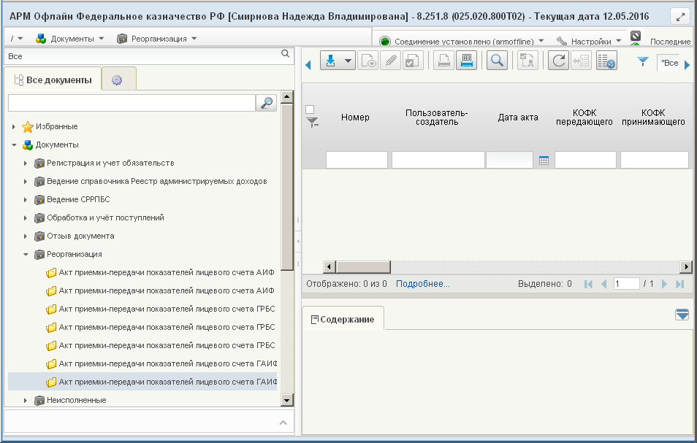
377. ЭФ списка документов «Акт приемки-передачи показателей лицевого счета ГАИФ (АИФ с полномочиями ГАИФ) за период»

Доступные операции
На АРМ Офлайн (ГРБС, РБС) доступны следующие операции над документом:
- просмотр и редактирование;
- документарный контроль;
- подписание ЭП;
- печать;
- отправка.

Экранная форма документа
ЭФ документа «Акт приемки-передачи показателей лицевого счета ГАИФ (АИФ с полномочиями ГАИФ) за период» представлена на рисунке 378. Форма содержит следующие закладки:
- «Документ»:
- «Раздел 1. Бюджетные ассигнования»;
- «Раздел 2. Бюджетные ассигнования на выплаты за счет связанных иностранных кредитов в текущем финансовом году»;
- «Дополнительные атрибуты»;
- «Системные атрибуты»;
- «Протоколы».
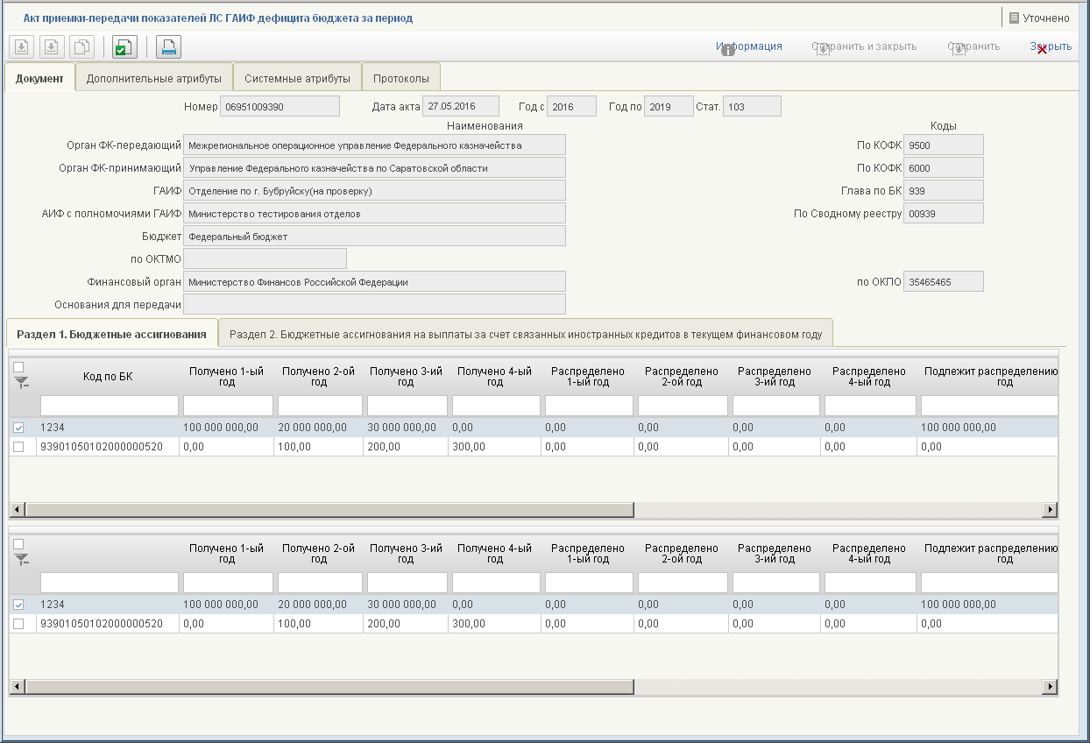
378. ЭФ документа «Акт приемки-передачи показателей ЛС ГАИФ дефицита бюджета за период», закладки «Документ», вкладки «Раздел 1. Бюджетные ассигнования»
Закладка «Документ» содержит закладки, отображающие данные по разделам. Поля в этих закладках недоступны для редактирования, их можно только просмотреть.
Перечень полей документа «Акт приемки-передачи показателей ЛС ГАИФ дефицита бюджета за период», закладки «Документ» приведен в таблице 191.
191. Перечень полей документа «Акт приемки-передачи показателей ЛС ГАИФ дефицита бюджета за период», закладки «Документ»
Наименование поля | Описание поля
Номер | Номер ЛС ГАИФ (АИФ с полномочиями ГАИФ). Импорт из ППО OEBS АСФК.
Дата акта | Дата формирования акта. Импорт из ППО OEBS АСФК.
Год с | Год начала периода. Импорт из ППО OEBS АСФК.
Год по | Год конца периода. Импорт из ППО OEBS АСФК.
Стат. | Код бизнес-статуса документа. Значение заполняется автоматически при обработке или передается из ППО OEBS АСФК.
Орган ФК-передающий | Наименование ОрФК отправителя. Импорт из ППО OEBS АСФК.
По КОФК | Код ОрФК отправителя. Импорт из ППО OEBS АСФК.
Орган ФК-принимающий | Наименование ОрФК получателя. Импорт из ППО OEBS АСФК.
По КОФК | Код ОрФК получателя. Импорт из ППО OEBS АСФК.
ГАИФ | Наименование ГАИФ. Импорт из ППО OEBS АСФК.
Глава по БК | Код ГАИФ. Импорт из ППО OEBS АСФК.
АИФ с полномочиями ГАИФ | Наименование АИФ с полномочиями ГАИФ. Импорт из ППО OEBS АСФК.
По Сводному реестру | Код АИФ с полномочиями ГАИФ по СРРПБС. Импорт из ППО OEBS АСФК.
Бюджет | Наименование бюджета для ЛС клиента, являющегося участником бюджетного процесса. Импорт из ППО OEBS АСФК.
По ОКТМО | Импорт из ППО OEBS АСФК.
Финансовый орган | Наименование ФО, обслуживающего данный бюджет. Импорт из ППО OEBS АСФК.
По ОКПО | Импорт из ППО OEBS АСФК.
Основание для передачи | Основание для передачи. Импорт из ППО OEBS АСФК.
ЭФ документа «Акт приемки-передачи показателей ЛС ГАИФ дефицита бюджета за период», закладки «Дополнительные атрибуты» представлена на рисунке 379.
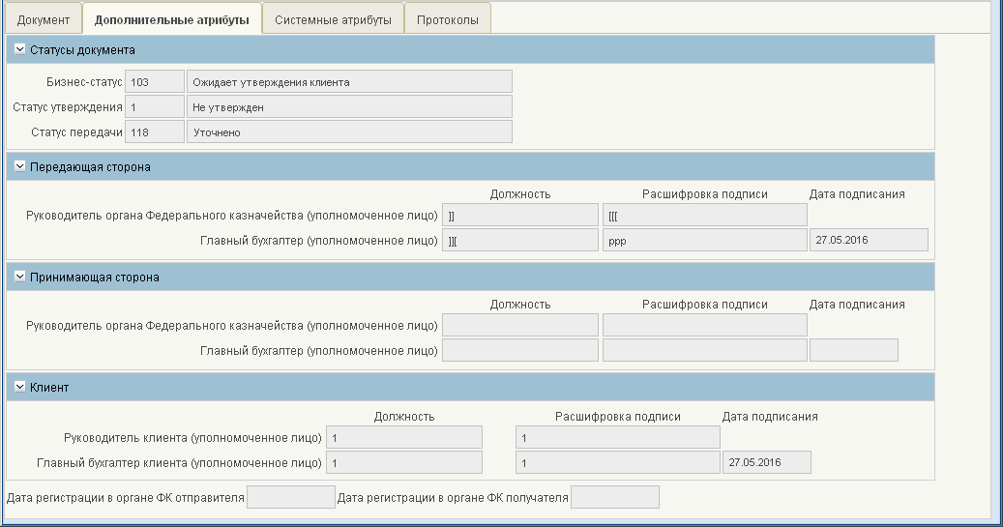
379. ЭФ документа «Акт приемки-передачи показателей ЛС ГАИФ дефицита бюджета за период», закладки «Дополнительные атрибуты»
Перечень полей документа «Акт приемки-передачи показателей ЛС ГАИФ дефицита бюджета за период», закладки «Дополнительные документы» приведен в таблице 192.
192. Перечень полей документа «Акт приемки-передачи показателей ЛС ГАИФ дефицита бюджета за период», закладки «Дополнительные документы»
Наименование поля | Описание поля
Группа полей «Статусы документа»
Бизнес-cтатус | Код и наименование бизнес-статуса документа.  Закрыто для редактирования.  Код заполняется автоматически при обработке документа или присылается из ППО OEBS АСФК. Равен значению поля «Статус» закладки «Документ».  Наименование поля заполняется по коду из справочника.
Статус утверждения | Код и наименование статуса утверждения документа.  Заполняется автоматически при утверждении документа. Закрыто для редактирования.
Статус передачи | Код и наименование статуса передачи документа.  Заполняется автоматически при обработке документа. Закрыто для редактирования.
Группа полей «Передающая сторона»
Руководитель ФК, органа ФК (уполномоченное лицо). Должность | Наименование должности руководителя органа ФК, передающего акт.  Импорт из ППО OEBS АСФК.
Руководитель ФК, органа ФК (уполномоченное лицо). Расшифровка подписи | ФИО руководителя органа ФК, передающего акт.  Импорт из ППО OEBS АСФК.
Главный бухгалтер (уполномоченное лицо). Должность | Наименование должности главного бухгалтера органа ФК, передающего акт.  Импорт из ППО OEBS АСФК.
Главный бухгалтер (уполномоченное лицо). Расшифровка подписи | ФИО главного бухгалтера органа ФК, передающего акт.  Импорт из ППО OEBS АСФК.
Дата подписания | Дата подписи акта передающей стороной.  Импорт из ППО OEBS АСФК.
Группа полей «Принимающая сторона»
Руководитель ФК, органа ФК (уполномоченное лицо). Должность | Наименование должности руководителя органа ФК, принимающего акт.  Импорт из ППО OEBS АСФК.
Руководитель ФК, органа ФК (уполномоченное лицо). Расшифровка подписи | ФИО руководителя органа ФК, принимающего акт.  Импорт из ППО OEBS АСФК.
Главный бухгалтер (уполномоченное лицо). Должность | Наименование должности главного бухгалтера органа ФК, принимающего акт.  Импорт из ППО OEBS АСФК.
Главный бухгалтер (уполномоченное лицо). Расшифровка подписи | ФИО главного бухгалтера органа ФК, принимающего акт.  Импорт из ППО OEBS АСФК.
Дата подписания | Дата подписи акта принимающей стороной.  Импорт из ППО OEBS АСФК.
Группа полей «Клиент»
Руководитель клиента (уполномоченное лицо). Должность | Наименование должности руководителя клиента.  Заполняется вручную или выбором из справочника «Список сотрудников».
Руководитель клиента (уполномоченное лицо). Расшифровка подписи | ФИО руководителя клиента.  Заполняется вручную или выбором из справочника «Список сотрудников».
Главный бухгалтер клиента (уполномоченное лицо). Должность | Наименование должности главного бухгалтера клиента.  Заполняется вручную или выбором из справочника «Список сотрудников».
Главный бухгалтер клиента (уполномоченное лицо). Расшифровка подписи | ФИО главного бухгалтера клиента.  Заполняется вручную или выбором из справочника «Список сотрудников».
Дата подписания | Дата утверждения (подписания) акта клиентом.  Заполняется вручную или выбором даты из календаря.
Дата регистрации в органе ФК отправителя | Дата регистрации в органе ФК отправителя.  Заполняется автоматически при обработке документа или присылается из ППО OEBS АСФК. Закрыто для редактирования.
Дата регистрации в органе ФК получателя | Дата регистрации в органе ФК получателя.  Заполняется автоматически при обработке документа или присылается из ППО OEBS АСФК. Закрыто для редактирования.
Группа полей «Статусы документа»
Бизнес-cтатус | Код и наименование бизнес-статуса документа. Доставляется из ППО OEBS АСФК.
Статус утверждения | Код и наименование статуса утверждения документа. Доставляется из ППО OEBS АСФК.
Статус передачи | Код и наименование статуса передачи документа.
Группа полей «Передающая сторона»
Руководитель ФК, органа ФК (уполномоченное лицо). Должность | Наименование должности руководителя органа ФК, передающего акт.
Руководитель ФК, органа ФК (уполномоченное лицо). Расшифровка подписи | ФИО руководителя органа ФК, передающего акт.
Главный бухгалтер (уполномоченное лицо). Должность | Наименование должности главного бухгалтера органа ФК, передающего акт.
Главный бухгалтер (уполномоченное лицо). Расшифровка подписи | ФИО главного бухгалтера органа ФК, передающего акт.
Дата подписания | Дата подписи акта передающей стороной.
Группа полей «Принимающая сторона»
Руководитель ФК, органа ФК (уполномоченное лицо). Должность | Наименование должности руководителя органа ФК, принимающего акт.
Руководитель ФК, органа ФК (уполномоченное лицо). Расшифровка подписи | ФИО руководителя органа ФК, принимающего акт.
Главный бухгалтер (уполномоченное лицо). Должность | Наименование должности главного бухгалтера органа ФК, принимающего акт.
Главный бухгалтер (уполномоченное лицо). Расшифровка подписи | ФИО главного бухгалтера органа ФК, принимающего акт.
Дата подписания | Дата подписи акта принимающей стороной.
Группа полей «Клиент»
Руководитель клиента (уполномоченное лицо). Должность | Наименование должности руководителя клиента.
Руководитель клиента (уполномоченное лицо). Расшифровка подписи | ФИО руководителя клиента.
Главный бухгалтер клиента (уполномоченное лицо). Должность | Наименование должности главного бухгалтера клиента.
Главный бухгалтер клиента (уполномоченное лицо). Расшифровка подписи | ФИО главного бухгалтера клиента.
Дата подписания | Дата утверждения (подписания) акта клиентом. Заполняется вручную или выбором из календаря.
Дата регистрации в органе ФК отправителя | Дата регистрации в органе ФК отправителя. Доставляется из ППО OEBS АСФК.
Дата регистрации в органе ФК получателя | Дата регистрации в органе ФК получателя. Доставляется из ППО OEBS АСФК.

Акт приемки-передачи показателей лицевого счета ПБС за период
Документ «Акт приемки-передачи показателей лицевого счета получателя бюджетных средств (для отражения операций за __ – __ годы)» предназначен для передачи показателей, отраженных на ЛС одного ПБС другому.
Документ «Акт приемки-передачи показателей лицевого счета получателя бюджетных средств (для отражения операций за __ – __ годы)» (РП4) передается из ППО OEBS АСФК, затем в ППО СУФД АСФК заполняются поля подписей клиента («От клиента»), подписываются и отправляются в ППО OEBS АСФК посредством sync.
Для работы с документами «Акт приемки-передачи показателей лицевого счета ПБС за период» следует перейти в пункт меню «Документы – Реорганизация – Акт приемки-передачи показателей лицевого счета ПБС за период». Откроется ЭФ списка документов, представленная на рисунке 380.
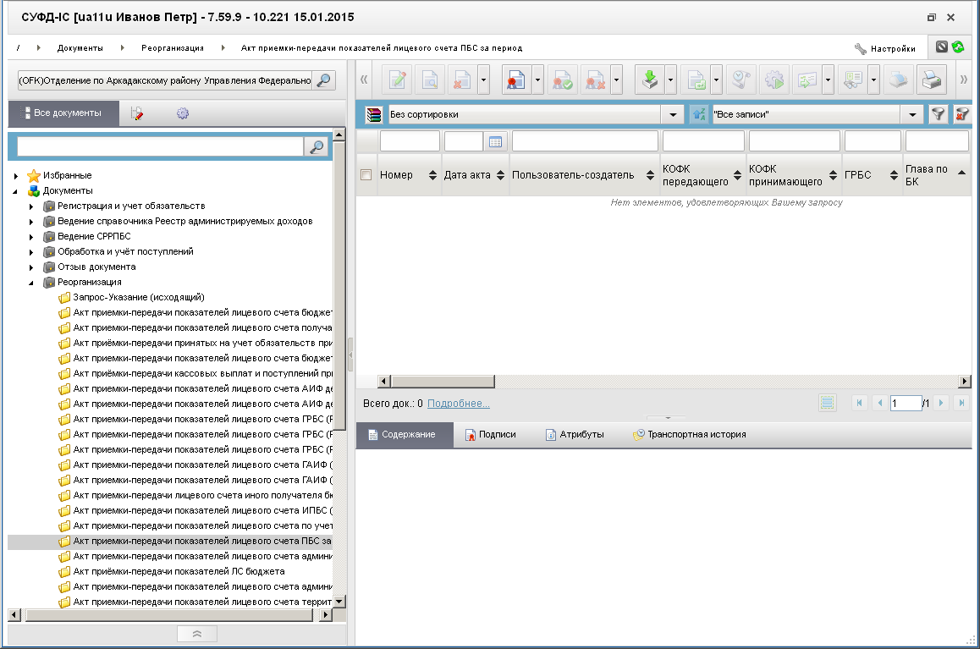
380. ЭФ списка документов «Акт приемки-передачи показателей лицевого счета ПБС за период»

Доступные операции
На АРМ Офлайн (ОФК, ПБС) доступны следующие операции над документом:
- импорт из ППО OEBS АСФК;
- просмотр и редактирование;
- удаление;
- подписание, просмотр и удаление ЭП;
- печать;
- отправка в ПБС (УФК, ЦАФК).
- экспорт в ППО OEBS АСФК

Экранная форма документа
ЭФ документа «Акт приемки-передачи показателей лицевого счета ПБС за период» представлена на рисунке 381. Форма содержит следующие закладки:
- «Документ (1)»:
- «Раздел 1.1.1 Бюджетные данные»;
- «Раздел 1.1.2 ЛБО в тек. Фин. Году на выплаты за счет связ. Иностр. Кредитов и на выплаты в ин. Валюте»;
- «Раздел 1.1.3 ПОФР за исключением связ. Иностр. Кредитов на выплаты в ин. Валюте»;
- «Раздел 1.2.1. Детализированные ЛБО»;
- «Раздел 1.2.2. Детализированные ЛБО на выплаты за счет связ. Иностр. Кредитов и на выплаты в ин.валюте»;
- «Раздел 1.3 Неиспользованные доведенные бюджетные данные»;
- «Раздел 1.4. Неиспользованные детализированные ЛБО»;
- «Раздел 2.1 Операции с бюджетными средствами»;
- «Раздел 2.2. Операции с бюджетными средствами по объектам ФАИП»;
- «Раздел 3.1 Остатки на ЛС за счет ДБФ»;
- «Раздел 3.2 Операции со средствами за счет ДБФ»;
- «Раздел 3.3 Остатки бюджетных данных и бюджетных обязательств»;
- «Раздел 3.4 Источники ДБФ (справочно)»;
- «Дополнительные атрибуты (2)»;
- «Системные атрибуты»;
- «Протоколы».
Закладка «Документ (1)» содержит вкладки, отображающие данные по разделам. Поля в этих вкладках доступны только для просмотра.
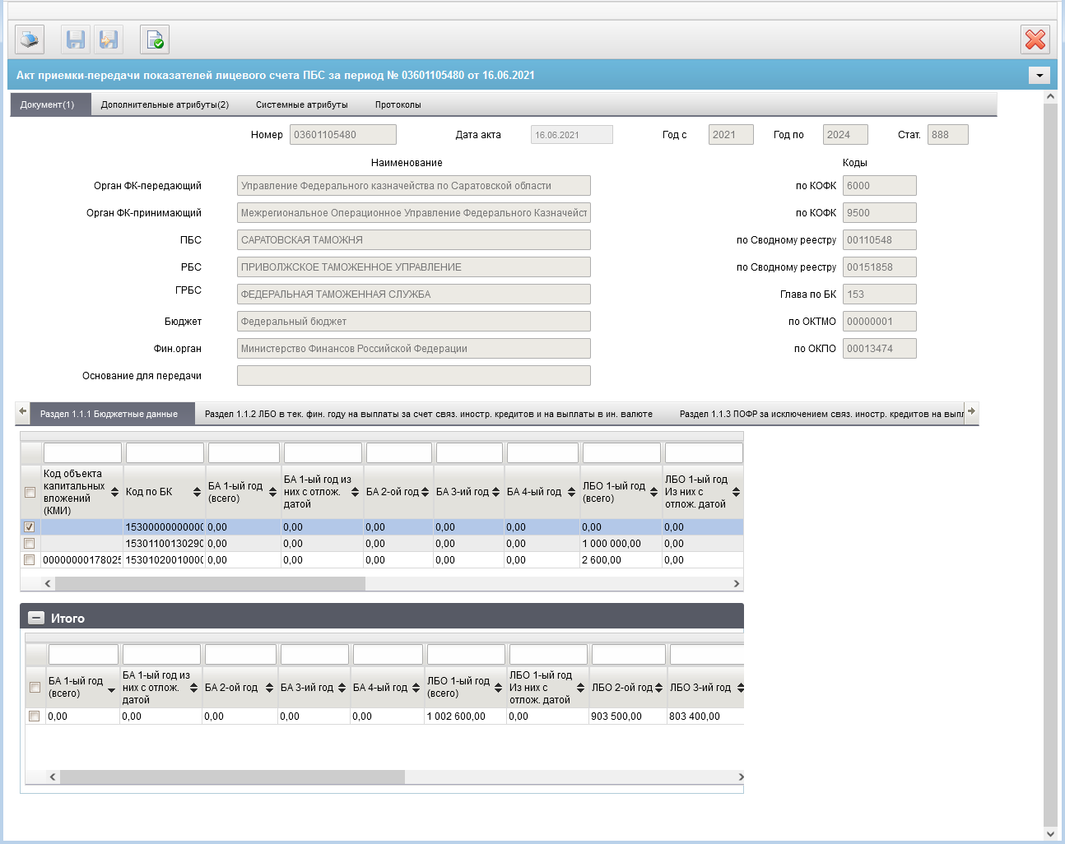
381. ЭФ документа «Акт приемки-передачи показателей лицевого счета ПБС за период», закладки «Документ (1)», вкладки «Раздел 1.1.1 Бюджетные данные»
Закладка «Документ (1)» содержит вкладки, на которых отображаются данные по разделам. Поля в этих вкладках недоступны для редактирования, их можно только просмотреть.
Перечень полей документа «Акт приемки-передачи показателей лицевого счета ПБС за период», закладки «Документ (1)», вкладки «Раздел 1.1.1 Бюджетные данные» приведен в таблице 193.
193. Описание полей документа «Акт приемки-передачи показателей лицевого счета ПБС за период», закладки «Документ (1)», вкладки «Раздел 1.1.1 Бюджетные данные»
Наименование поля | Описание поля
Номер | Номер ЛС ПБС. Импорт из ППО OEBS АСФК.
Дата акта | Дата формирования акта. Импорт из ППО OEBS АСФК.
Год с | Год начала периода. Импорт из ППО OEBS АСФК.
Год по | Год конца периода. Импорт из ППО OEBS АСФК.
Стат. | Код бизнес-статуса документа.  Значение заполняется автоматически при обработке или передается из ППО OEBS АСФК.
Группа полей «Наименования и коды»
Орган ФК-передающий | Наименование ТОФК отправителя. Импорт из ППО OEBS АСФК.
По КОФК | Код ТОФК отправителя. Импорт из ППО OEBS АСФК.
Орган ФК-принимающий | Наименование ТОФК получателя. Импорт из ППО OEBS АСФК.
По КОФК | Код ТОФК получателя. Импорт из ППО OEBS АСФК.
ПБС | Наименование ПБС по СРРПБС. Импорт из ППО OEBS АСФК.
По Сводному реестру | Код ПБС по СРРПБС. Импорт из ППО OEBS АСФК.
РБС | Наименование РБС по СРРПБС. Импорт из ППО OEBS АСФК.
По Сводному реестру | Код РБС по СРРПБС. Импорт из ППО OEBS АСФК.
ГРБС | Наименование ГРБС. Импорт из ППО OEBS АСФК.
Глава по БК | Код ГРБС. Импорт из ППО OEBS АСФК.
Бюджет | Наименование бюджета для ЛС клиента, являющегося участником бюджетного процесса. Импорт из ППО OEBS АСФК.
По ОКТМО | Код ОКТМО. Импорт из ППО OEBS АСФК.
Фин. Орган | Наименование ФО, обслуживающего данный бюджет. Импорт из ППО OEBS АСФК.
По ОКПО | Код по ОКПО. Импорт из ППО OEBS АСФК.
Основание для передачи | Основание для передачи. Импорт из ППО OEBS АСФК.
Вкладка «Раздел 1.1.1 Бюджетные данные»
Код объекта капитальных вложений (КМИ) | Код объекта капитальных вложений (КМИ). Импорт из ППО OEBS АСФК.
Код по БК | Код по БК. Импорт из ППО OEBS АСФК.
БА 1-ый год из них с отлож. датой | БА 1-ый год из них с отлож. датой. Импорт из ППО OEBS АСФК.
БА 2-ой год | БА 2-ой год. Импорт из ППО OEBS АСФК.
БА 3-ий год | БА 3-ий год. Импорт из ППО OEBS АСФК.
БА 4-ый год | БА 4-ый год. Импорт из ППО OEBS АСФК.
ЛБО 1-ый год (всего) | ЛБО 1-ый год (всего). Импорт из ППО OEBS АСФК.
ЛБО 1-ый год Из них с отлож. датой | ЛБО 1-ый год Из них с отлож. датой. Импорт из ППО OEBS АСФК.
ЛБО 2-ой год | ЛБО 2-ой год. Импорт из ППО OEBS АСФК.
ЛБО 3-ий год | ЛБО 3-ий год. Импорт из ППО OEBS АСФК.
ЛБО 4-ый год | ЛБО 4-ый год. Импорт из ППО OEBS АСФК.
ПОФР (всего) 1-ый год | ПОФР (всего) 1-ый год. Импорт из ППО OEBS АСФК.
ПОФР из них с отлож. датой 1-ый год | ПОФР из них с отлож. датой 2-ой год. Импорт из ППО OEBS АСФК.
ПОФР (всего) 2-ой год | ПОФР (всего) 2-ой год. Импорт из ППО OEBS АСФК.
ПОФР из них с отлож. датой 2-ой год | ПОФР из них с отлож. датой 2-ой год. Импорт из ППО OEBS АСФК.
Примечание | Примечание. Импорт из ППО OEBS АСФК.
Группа полей «Итого»
БА 1-ый год (всего) | БА 1-ый год (всего). Импорт из ППО OEBS АСФК.
БА 1-ый год из них с отлож. датой | БА 1-ый год из них с отлож. датой. Импорт из ППО OEBS АСФК.
БА 2-ой год | БА 2-ой год. Импорт из ППО OEBS АСФК.
БА 3-ий год | БА 3-ий год. Импорт из ППО OEBS АСФК.
БА 4-ый год | БА 4-ый год. Импорт из ППО OEBS АСФК.
ЛБО 1-ый год (всего) | ЛБО 1-ый год (всего). Импорт из ППО OEBS АСФК.
ЛБО 1-ый год Из них с отлож. датой | ЛБО 1-ый год Из них с отлож. датой. Импорт из ППО OEBS АСФК.
ЛБО 2-ой год | ЛБО 2-ой год. Импорт из ППО OEBS АСФК.
ЛБО 3-ий год | ЛБО 3-ий год. Импорт из ППО OEBS АСФК.
ЛБО 4-ый год | ЛБО 4-ый год. Импорт из ППО OEBS АСФК.
ПОФР (всего) 1-ый год | ПОФР (всего) 1-ый год. Импорт из ППО OEBS АСФК.
ПОФР из них с отлож. датой 1-ый год | ПОФР из них с отлож. датой 1-ый год. Импорт из ППО OEBS АСФК.
ПОФР (всего) 2-ой год | ПОФР (всего) 2-ой год. Импорт из ППО OEBS АСФК.
ПОФР из них с отлож. датой 2-ой год | ПОФР из них с отлож. датой 2-ой год. Импорт из ППО OEBS АСФК.
ЭФ документа «Акт приемки-передачи показателей лицевого счета ПБС за период», закладки «Документ», вкладки «Раздел 1.1.2 ЛБО в тек. фин. Году на выплаты за счет связ. Иностр. Кредитов и на выплаты в ин. валюте» представлена на рисунке 382.
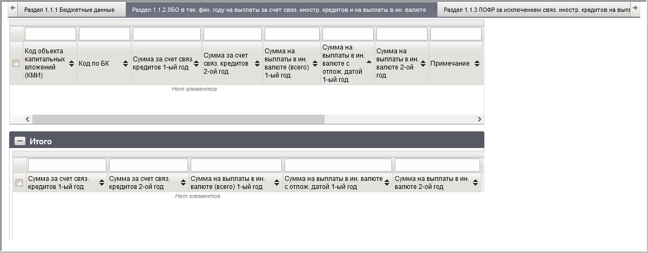
382. ЭФ документа «Акт приемки-передачи показателей лицевого счета ПБС за период», закладки «Документ», вкладки «Раздел 1.1.2 ЛБО в тек. фин. Году на выплаты за счет связ. Иностр. Кредитов и на выплаты в ин. валюте»
Перечень полей документа «Акт приемки-передачи показателей лицевого счета ПБС за период», закладки «Документ», вкладки «Раздел 1.1.2 ЛБО в тек. фин. году на выплаты за счет связ. Иностр. Кредитов и на выплаты в ин. валюте» приведен в таблице 194.
194. Описание полей документа «Акт приемки-передачи показателей лицевого счета ПБС за период», закладки «Документ», вкладки «Раздел 1.1.2 ЛБО в тек. фин. Году на выплаты за счет связ. Иностр. Кредитов и на выплаты в ин. валюте»
Наименование поля | Описание поля
Код объекта капитальных вложений (КМИ) | Код объекта капитальных вложений (КМИ). Импорт из ППО OEBS АСФК.
Код по БК | Код по БК. Импорт из ППО OEBS АСФК.
Сумма за счет связ. Кредитов 1-ый год | Сумма за счет связ. Кредитов 1-ый год. Импорт из ППО OEBS АСФК.
Сумма за счет связ. Кредитов 2-ой год | Сумма за счет связ. Кредитов 2-ой год. Импорт из ППО OEBS АСФК.
Сумма на выплаты в ин. валюте (всего) 1-ый год | Сумма на выплаты в ин. валюте (всего) 1-ый год. Импорт из ППО OEBS АСФК.
Сумма на выплаты в ин. валюте с отлож. датой 1-ый год | Сумма на выплаты в ин. валюте с отлож. датой 1-ый год. Импорт из ППО OEBS АСФК.
Сумма на выплаты в ин. валюте с отлож. датой 2-ой год | Сумма на выплаты в ин. валюте с отлож. датой 2-ой год. Импорт из ППО OEBS АСФК.
Примечание | Примечание. Импорт из ППО OEBS АСФК.
Группа полей «Итого»
Сумма за счет связ. Кредитов 1-ый год | Сумма за счет связ. Кредитов 1-ый год. Импорт из ППО OEBS АСФК.
Сумма за счет связ. Кредитов 2-ой год | Сумма за счет связ. Кредитов 2-ой год. Импорт из ППО OEBS АСФК.
Сумма на выплаты в ин. валюте (всего) 1-ый год | Сумма на выплаты в ин. валюте (всего) 1-ый год. Импорт из ППО OEBS АСФК.
Сумма на выплаты в ин. валюте с отлож. датой 1-ый год | Сумма на выплаты в ин. валюте с отлож. датой 1-ый год. Импорт из ППО OEBS АСФК.
ЭФ документа «Акт приемки-передачи показателей лицевого счета ПБС за период», закладки «Документ», вкладки «Раздел 1.1.3 ПОФР за исключением связ. Иностр. Кредитов на выплаты в ин. валюте» представлена на рисунке 383.
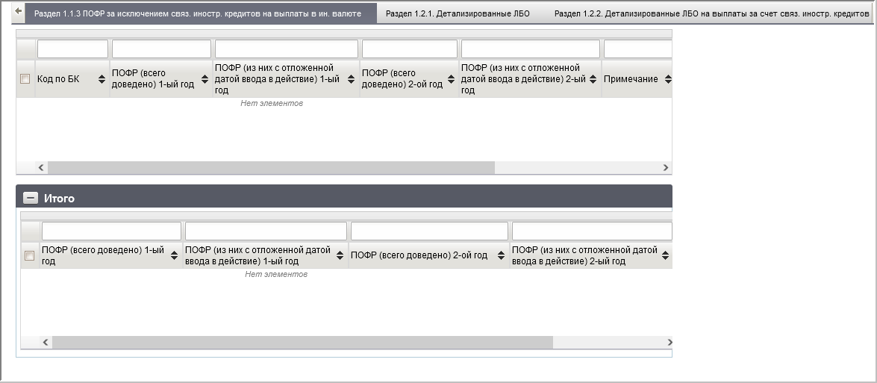
383. ЭФ документа «Акт приемки-передачи показателей лицевого счета ПБС за период», закладки «Документ», вкладки «Раздел 1.1.3 ПОФР за исключением связ. Иностр. Кредитов на выплаты в ин. валюте»
Перечень полей документа «Акт приемки-передачи показателей лицевого счета ПБС за период», закладки «Документ», вкладки «Раздел 1.1.3 ПОФР за исключением связ. Иностр. Кредитов на выплаты в ин. валюте» приведен в таблице 195.
195. Описание полей документа «Акт приемки-передачи показателей лицевого счета ПБС за период», закладки «Документ», вкладки «Раздел 1.1.3 ПОФР за исключением связ. Иностр. Кредитов на выплаты в ин. валюте»
Наименование поля | Описание поля
Код по БК | Код по БК. Импорт из ППО OEBS АСФК.
ПОФР (всего доведено) 1-ый год | ПОФР (всего доведено) 1-ый год. Импорт из ППО OEBS АСФК.
ПОФР (из них с отложенной датой ввода в действие) 1-ый год | ПОФР (из них с отложенной датой ввода в действие) 1-ый год. Импорт из ППО OEBS АСФК.
ПОФР (всего доведено) 2-ой год | ПОФР (всего доведено) 2-ой год. Импорт из ППО OEBS АСФК.
ПОФР (из них с отложенной датой ввода в действие) 2-ый год | ПОФР (из них с отложенной датой ввода в действие) 2-ый год. Импорт из ППО OEBS АСФК.
Примечание | Примечание. Импорт из ППО OEBS АСФК.
Группа полей «Итого»
ПОФР (всего доведено) 1-ый год | ПОФР (всего доведено) 1-ый год. Импорт из ППО OEBS АСФК.
ПОФР (из них с отложенной датой ввода в действие) 1-ый год | ПОФР (из них с отложенной датой ввода в действие) 1-ый год. Импорт из ППО OEBS АСФК.
ПОФР (всего доведено) 2-ой год | ПОФР (всего доведено) 2-ой год. Импорт из ППО OEBS АСФК.
ПОФР (из них с отложенной датой ввода в действие) 2-ый год | ПОФР (из них с отложенной датой ввода в действие) 2-ый год. Импорт из ППО OEBS АСФК.
ЭФ документа «Акт приемки-передачи показателей лицевого счета ПБС за период», закладки «Документ», вкладки «Раздел 1.2.1. Детализированные ЛБО» представлена на рисунке 384.
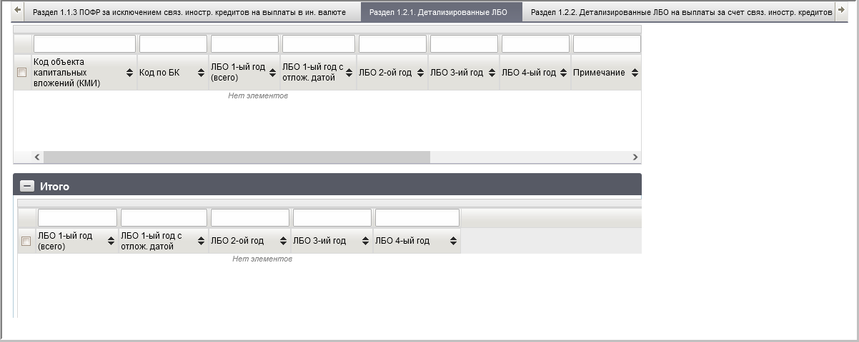
384. ЭФ документа «Акт приемки-передачи показателей лицевого счета ПБС за период», закладки «Документ», вкладки «Раздел 1.2.1. Детализированные ЛБО»
Перечень полей документа «Акт приемки-передачи показателей лицевого счета ПБС за период», закладки «Документ», вкладки «Раздел 1.2.1. Детализированные ЛБО» приведен в таблице 196.
196. Описание полей документа «Акт приемки-передачи показателей лицевого счета ПБС за период», закладки «Документ», вкладки «Раздел 1.2.1. Детализированные ЛБО»
Наименование поля | Описание поля
Код объекта капитальных вложений (КМИ) | Код объекта капитальных вложений (КМИ). Импорт из ППО OEBS АСФК.
Код по БК | Код по БК. Импорт из ППО OEBS АСФК.
ЛБО 1-ый год (всего) | ЛБО 1-ый год (всего). Импорт из ППО OEBS АСФК.
ЛБО 1-ый год с отлож. датой | ЛБО 1-ый год с отлож. датой. Импорт из ППО OEBS АСФК.
ЛБО 2-ой год | ЛБО 2-ой год. Импорт из ППО OEBS АСФК.
ЛБО 3-ий год | ЛБО 3-ий год. Импорт из ППО OEBS АСФК.
ЛБО 4-ый год | ЛБО 4-ый год. Импорт из ППО OEBS АСФК.
Примечание | Примечание. Импорт из ППО OEBS АСФК.
Группа полей «Итого»
ЛБО 1-ый год (всего) | ЛБО 1-ый год (всего). Импорт из ППО OEBS АСФК.
ЛБО 1-ый год с отлож. датой | ЛБО 1-ый год с отлож. датой. Импорт из ППО OEBS АСФК.
ЛБО 2-ой год | ЛБО 2-ой год. Импорт из ППО OEBS АСФК.
ЛБО 3-ий год | ЛБО 3-ий год. Импорт из ППО OEBS АСФК.
ЛБО 4-ый год | ЛБО 4-ый год. Импорт из ППО OEBS АСФК.
ЭФ документа «Акт приемки-передачи показателей лицевого счета ПБС за период», закладки «Документ», вкладки «Раздел 1.2.2. Детализированные ЛБО на выплаты за счет связ. Иностр. Кредитов и на выплаты в ин.валюте» представлена на рисунке 385.
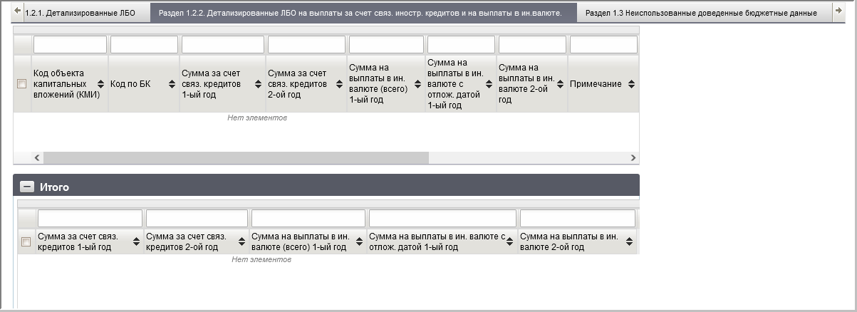
385. ЭФ документа «Акт приемки-передачи показателей лицевого счета ПБС за период», закладки «Документ», вкладки «Раздел 1.2.2. Детализированные ЛБО на выплаты за счет связ. Иностр. Кредитов и на выплаты в ин.валюте»
Перечень полей документа «Акт приемки-передачи показателей лицевого счета ПБС за период», закладки «Документ», вкладки «Раздел 1.2.2. Детализированные ЛБО на выплаты за счет связ. Иностр. Кредитов и на выплаты в ин.валюте» приведен в таблице 197.
197. Описание полей документа «Акт приемки-передачи показателей лицевого счета ПБС за период», закладки «Документ», вкладки «Раздел 1.2.2. Детализированные ЛБО на выплаты за счет связ. Иностр. Кредитов и на выплаты в ин.валюте»
Наименование поля | Описание поля
Код объекта капитальных вложений (КМИ) | Код объекта капитальных вложений (КМИ). Импорт из ППО OEBS АСФК.
Код по БК | Код по БК. Импорт из ППО OEBS АСФК.
Сумма за счет связ. Кредитов 1-ый год | Сумма за счет связ. Кредитов 1-ый год. Импорт из ППО OEBS АСФК.
Сумма за счет связ. Кредитов 2-ой год | Сумма за счет связ. Кредитов 2-ой год. Импорт из ППО OEBS АСФК.
Сумма на выплаты в ин. валюте (всего) 1-ый год | Сумма на выплаты в ин. валюте (всего) 1-ый год. Импорт из ППО OEBS АСФК.
Сумма на выплаты в ин. валюте с отлож. датой 1-ый год | Сумма на выплаты в ин. валюте с отлож. датой 1-ый год. Импорт из ППО OEBS АСФК.
Сумма на выплаты в ин. валюте 2-ой год | Сумма на выплаты в ин. валюте 2-ой год. Импорт из ППО OEBS АСФК.
Примечание | Примечание. Импорт из ППО OEBS АСФК.
Группа полей «Итого»
Сумма за счет связ. Кредитов 1-ый год | Сумма за счет связ. Кредитов 1-ый год. Импорт из ППО OEBS АСФК.
Сумма за счет связ. Кредитов 2-ой год | Сумма за счет связ. Кредитов 2-ой год. Импорт из ППО OEBS АСФК.
Сумма на выплаты в ин. валюте (всего) 1-ый год | Сумма на выплаты в ин. валюте (всего) 1-ый год. Импорт из ППО OEBS АСФК.
Сумма на выплаты в ин. валюте с отлож. датой 1-ый год | Сумма на выплаты в ин. валюте с отлож. датой 1-ый год. Импорт из ППО OEBS АСФК.
Сумма на выплаты в ин. валюте 2-ой год | Сумма на выплаты в ин. валюте 2-ой год. Импорт из ППО OEBS АСФК.
ЭФ документа «Акт приемки-передачи показателей лицевого счета ПБС за период», закладки «Документ», вкладки «Раздел 1.3 Неиспользованные доведенные бюджетные данные» представлена на рисунке 386.
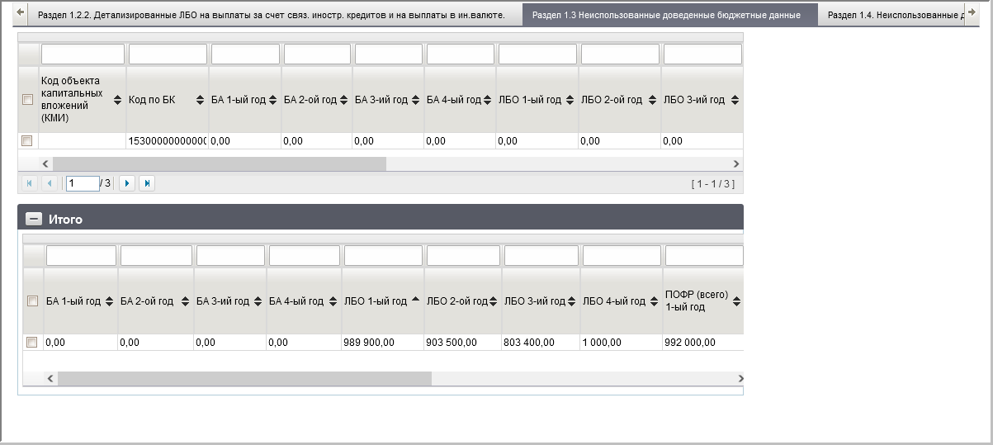
386. ЭФ документа «Акт приемки-передачи показателей лицевого счета ПБС за период», закладки «Документ», вкладки «Раздел 1.3 Неиспользованные доведенные бюджетные данные»
Перечень полей документа «Акт приемки-передачи показателей лицевого счета ПБС за период», закладки «Документ», вкладки «Раздел 1.3 Неиспользованные доведенные бюджетные данные» приведен в таблице 198.
198. Описание полей документа «Акт приемки-передачи показателей лицевого счета ПБС за период», закладки «Документ», вкладки «Раздел 1.3 Неиспользованные доведенные бюджетные данные»
Наименование поля | Описание поля
Код объекта капитальных вложений (КМИ) | Код объекта капитальных вложений (КМИ). Импорт из ППО OEBS АСФК.
Код по БК | Код по БК. Импорт из ППО OEBS АСФК.
БА 1-ый год | БА 1-ый год. Импорт из ППО OEBS АСФК.
БА 2-ой год | БА 2-ой год. Импорт из ППО OEBS АСФК.
БА 3-ий год | БА 3-ий год. Импорт из ППО OEBS АСФК.
БА 4-ый год | БА 4-ый год. Импорт из ППО OEBS АСФК.
ЛБО 1-ый год | ЛБО 1-ый год. Импорт из ППО OEBS АСФК.
ЛБО 2-ой год | ЛБО 2-ой год. Импорт из ППО OEBS АСФК.
ЛБО 3-ий год | ЛБО 3-ий год. Импорт из ППО OEBS АСФК.
ЛБО 4-ый год | ЛБО 4-ый год. Импорт из ППО OEBS АСФК.
ПОФР (всего) 1-ый год | ПОФР (всего) 1-ый год. Импорт из ППО OEBS АСФК.
ПОФР (всего) 2-ой год | ПОФР (всего) 2-ой год. Импорт из ППО OEBS АСФК.
ПОФР (из них с отложенной датой ввода в действие) 1-ый год | ПОФР (из них с отложенной датой ввода в действие) 1-ый год. Импорт из ППО OEBS АСФК.
ПОФР (из них с отложенной датой ввода в действие) 2-ой год | ПОФР (из них с отложенной датой ввода в действие) 2-ой год. Импорт из ППО OEBS АСФК.
Примечание | Примечание. Импорт из ППО OEBS АСФК.
Группа полей «Итого»
БА 1-ый год | БА 1-ый год. Импорт из ППО OEBS АСФК.
БА 2-ой год | БА 2-ой год. Импорт из ППО OEBS АСФК.
БА 3-ий год | БА 3-ий год. Импорт из ППО OEBS АСФК.
БА 4-ый год | БА 4-ый год. Импорт из ППО OEBS АСФК.
ЛБО 1-ый год | ЛБО 1-ый год. Импорт из ППО OEBS АСФК.
ЛБО 2-ой год | ЛБО 2-ой год. Импорт из ППО OEBS АСФК.
ЛБО 3-ий год | ЛБО 3-ий год. Импорт из ППО OEBS АСФК.
ЛБО 4-ый год | ЛБО 4-ый год. Импорт из ППО OEBS АСФК.
ПОФР (всего) 1-ый год | ПОФР (всего) 1-ый год. Импорт из ППО OEBS АСФК.
ПОФР (всего) 2-ой год | ПОФР (всего) 2-ой год. Импорт из ППО OEBS АСФК.
ПОФР (из них с отложенной датой ввода в действие) 1-ый год | ПОФР (из них с отложенной датой ввода в действие) 1-ый год. Импорт из ППО OEBS АСФК.
ПОФР (из них с отложенной датой ввода в действие) 2-ой год | ПОФР (из них с отложенной датой ввода в действие) 2-ой год. Импорт из ППО OEBS АСФК.
ЭФ документа «Акт приемки-передачи показателей лицевого счета ПБС за период», закладки «Документ», вкладки «Раздел 1.4. Неиспользованные детализированные ЛБО» представлена на рисунке 387.
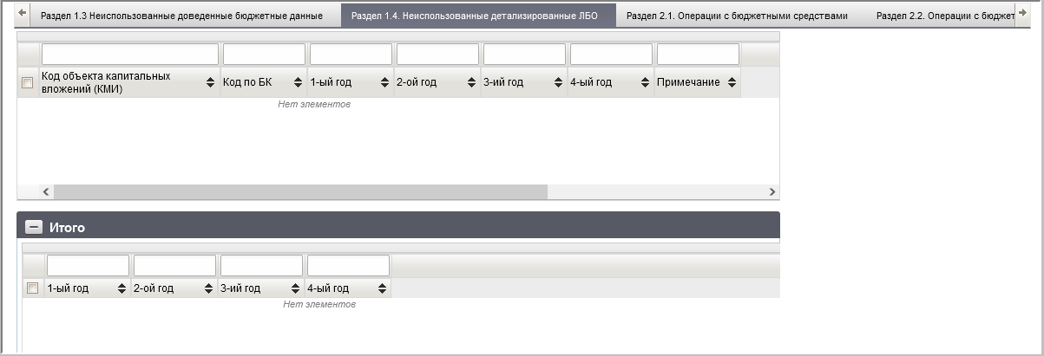
387. ЭФ документа «Акт приемки-передачи показателей лицевого счета ПБС за период», закладки «Документ», вкладки «вкладки «Раздел 1.4. Неиспользованные детализированные ЛБО»
Перечень полей документа «Акт приемки-передачи показателей лицевого счета ПБС за период», закладки «Документ», вкладки «вкладки «Раздел 1.4. Неиспользованные детализированные ЛБО» приведен в таблице 199.
199. Описание полей документа «Акт приемки-передачи показателей лицевого счета ПБС за период», закладки «Документ», вкладки «вкладки «Раздел 1.4. Неиспользованные детализированные ЛБО»
Наименование поля | Описание поля
Код объекта капитальных вложений (КМИ) | Код объекта капитальных вложений (КМИ). Импорт из ППО OEBS АСФК.
Код по БК | Код по БК. Импорт из ППО OEBS АСФК.
1-ый год | 1-ый год. Импорт из ППО OEBS АСФК.
2-ой год | 2-ой год. Импорт из ППО OEBS АСФК.
3-ий год | 3-ий год. Импорт из ППО OEBS АСФК.
4-ый год | 4-ый год. Импорт из ППО OEBS АСФК.
Примечание | Примечание. Импорт из ППО OEBS АСФК.
Группа полей «Итого»
1-ый год | 1-ый год. Импорт из ППО OEBS АСФК.
2-ой год | 2-ой год. Импорт из ППО OEBS АСФК.
3-ий год | 3-ий год. Импорт из ППО OEBS АСФК.
4-ый год | 4-ый год. Импорт из ППО OEBS АСФК.
ЭФ документа «Акт приемки-передачи показателей лицевого счета ПБС за период», закладки «Документ», вкладки «Раздел 2.1. Операции с бюджетными средствами» представлена на рисунке 388.
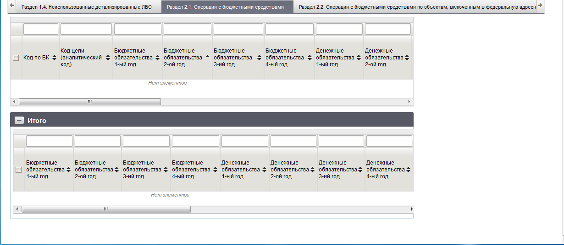
388. ЭФ документа «Акт приемки-передачи показателей лицевого счета ПБС за период», закладки «Документ», вкладки «вкладки «Раздел 2.1. Операции с бюджетными средствами»
Перечень полей документа «Акт приемки-передачи показателей лицевого счета ПБС за период», закладки «Документ», вкладки «вкладки «Раздел 2.1. Операции с бюджетными средствами» приведен в таблице 200.
200. Описание полей документа «Акт приемки-передачи показателей лицевого счета ПБС за период», закладки «Документ», вкладки «вкладки «Раздел 2.1. Операции с бюджетными средствами»
Наименование поля | Описание поля
Код по БК | Код по БК. Импорт из ППО OEBS АСФК.
Код цели (аналитический код) | Код цели (аналитический код). Импорт из ППО OEBS АСФК.
Бюджетные обязательства 1-ый год | Бюджетные обязательства 1-ый год. Импорт из ППО OEBS АСФК.
Бюджетные обязательства 2-ой год | Бюджетные обязательства 2-ой год. Импорт из ППО OEBS АСФК.
Бюджетные обязательства 3-ий год | Бюджетные обязательства 3-ий год. Импорт из ППО OEBS АСФК.
Бюджетные обязательства 4-ый год | Бюджетные обязательства 4-ый год. Импорт из ППО OEBS АСФК.
Денежные обязательства 1-ый год | Денежные обязательства 1-ый год. Импорт из ППО OEBS АСФК.
Денежные обязательства 2-ой год | Денежные обязательства 2-ой год. Импорт из ППО OEBS АСФК.
Денежные обязательства 3-ий год | Денежные обязательства 3-ий год. Импорт из ППО OEBS АСФК.
Денежные обязательства 4-ый год | Денежные обязательства 4-ый год. Импорт из ППО OEBS АСФК.
Поступления всего | Поступления всего. Импорт из ППО OEBS АСФК.
Поступления в т.ч. с банк. счета ПБС | Поступления в т.ч. с банк. счета ПБС. Импорт из ППО OEBS АСФК.
Выплаты всего | Выплаты всего. Импорт из ППО OEBS АСФК.
Выплаты в т.ч. на банк. счет ПБС | Выплаты в т.ч. на банк. счет ПБС. Импорт из ППО OEBS АСФК.
Итого выплат (за исключением переч. На банк. счет) | Итого выплат (за исключением переч. На банк. счет). Импорт из ППО OEBS АСФК.
Итого перечислено на банк. счет | Итого перечислено на банк. счет. Импорт из ППО OEBS АСФК.
Итого выплат с учетом перечислений на банк счет | Итого выплат с учетом перечислений на банк счет. Импорт из ППО OEBS АСФК.
Неисполненные БО на 1-ый год (текущий фин. Год) | Неисполненные БО на 1-ый год (текущий фин. Год). Импорт из ППО OEBS АСФК.
Неисполненные денежные обязательства на 1-ый (текущий фин. Год) | Неисполненные денежные обязательства на 1-ый (текущий фин. Год). Импорт из ППО OEBS АСФК.
Примечание | Примечание. Импорт из ППО OEBS АСФК.
Группа полей «Итого»
Бюджетные обязательства 1-ый год | Бюджетные обязательства 1-ый год. Импорт из ППО OEBS АСФК.
Бюджетные обязательства 2-ой год | Бюджетные обязательства 2-ой год. Импорт из ППО OEBS АСФК.
Бюджетные обязательства 3-ий год | Бюджетные обязательства 3-ий год. Импорт из ППО OEBS АСФК.
Бюджетные обязательства 4-ый год | Бюджетные обязательства 4-ый год. Импорт из ППО OEBS АСФК.
Денежные обязательства 1-ый год | Денежные обязательства 1-ый год. Импорт из ППО OEBS АСФК.
Денежные обязательства 2-ой год | Денежные обязательства 2-ой год. Импорт из ППО OEBS АСФК.
Денежные обязательства 3-ий год | Денежные обязательства 3-ий год. Импорт из ППО OEBS АСФК.
Денежные обязательства 4-ый год | Денежные обязательства 4-ый год. Импорт из ППО OEBS АСФК.
Поступления всего | Поступления всего. Импорт из ППО OEBS АСФК.
Поступления в т.ч. с банк. счета ПБС | Поступления в т.ч. с банк. счета ПБС. Импорт из ППО OEBS АСФК.
Выплаты всего | Выплаты всего. Импорт из ППО OEBS АСФК.
Выплаты в т.ч. на банк. счет ПБС | Выплаты в т.ч. на банк. счет ПБС. Импорт из ППО OEBS АСФК.
Итого выплат (за исключением переч. На банк. счет) | Итого выплат (за исключением переч. На банк. счет). Импорт из ППО OEBS АСФК.
Итого перечислено на банк. счет | Итого перечислено на банк. счет. Импорт из ППО OEBS АСФК.
Итого выплат с учетом перечислений на банк счет | Итого выплат с учетом перечислений на банк счет. Импорт из ППО OEBS АСФК.
Неисполненные БО на 1-ый год (текущий фин. Год) | Неисполненные БО на 1-ый год (текущий фин. Год). Импорт из ППО OEBS АСФК.
Неисполненные денежные обязательства на 1-ый (текущий фин. Год) | Неисполненные денежные обязательства на 1-ый (текущий фин. Год). Импорт из ППО OEBS АСФК.
ЭФ документа «Акт приемки-передачи показателей лицевого счета ПБС за период», закладки «Документ», вкладки «Раздел 2.2. Операции с бюджетными средствами по объектам включенным в федеральную адресную инвестиционную программу (мероприятия по информатизации)» представлена на рисунке 389.
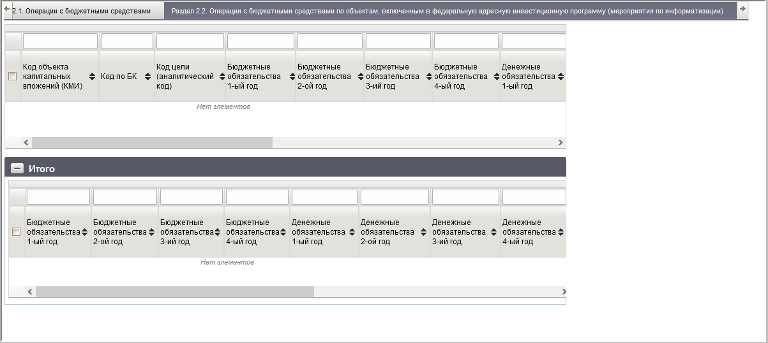
389. ЭФ документа «Акт приемки-передачи показателей лицевого счета ПБС за период», закладки «Документ», вкладки «Раздел 2.2. Операции с бюджетными средствами по объектам включенным в федеральную адресную инвестиционную программу (мероприятия по информатизации)»
Перечень полей документа «Акт приемки-передачи показателей лицевого счета ПБС за период», закладки «Документ», вкладки «вкладки «Раздел 2.2. Операции с бюджетными средствами по объектам включенным в федеральную адресную инвестиционную программу (мероприятия по информатизации)» приведен в таблице 201.
201. Описание полей документа «Акт приемки-передачи показателей лицевого счета ПБС за период», закладки «Документ», вкладки «Раздел 2.2. Операции с бюджетными средствами по объектам включенным в федеральную адресную инвестиционную программу (мероприятия по информатизации)»
Наименование поля | Описание поля
Код объекта капитальных вложений (КМИ) | Код объекта капитальных вложений (КМИ). Импорт из ППО OEBS АСФК.
Код по БК | Код по БК. Импорт из ППО OEBS АСФК.
Код цели (аналитический код) | Код цели (аналитический код). Импорт из ППО OEBS АСФК.
Бюджетные обязательства 1-ый год | Бюджетные обязательства 1-ый год. Импорт из ППО OEBS АСФК.
Бюджетные обязательства 2-ой год | Бюджетные обязательства 2-ой год. Импорт из ППО OEBS АСФК.
Бюджетные обязательства 3-ий год | Бюджетные обязательства 3-ий год. Импорт из ППО OEBS АСФК.
Бюджетные обязательства 4-ый год | Бюджетные обязательства 4-ый год. Импорт из ППО OEBS АСФК.
Денежные обязательства 1-ый год | Денежные обязательства 1-ый год. Импорт из ППО OEBS АСФК.
Денежные обязательства 2-ой год | Денежные обязательства 2-ой год. Импорт из ППО OEBS АСФК.
Денежные обязательства 3-ий год | Денежные обязательства 3-ий год. Импорт из ППО OEBS АСФК.
Денежные обязательства 4-ый год | Денежные обязательства 4-ый год. Импорт из ППО OEBS АСФК.
Поступления | Поступления. Импорт из ППО OEBS АСФК.
Выплаты | Выплаты. Импорт из ППО OEBS АСФК.
Итого касс. выплат. (гр. 14 – 13) | Итого касс. выплат. (гр. 14 – 13). Импорт из ППО OEBS АСФК.
Неисполненные БО на 1-ый год (текущий фин.год) (гр. 5 – гр. 15) | Неисполненные БО на 1-ый год (текущий фин.год) (гр. 5 – гр. 15). Импорт из ППО OEBS АСФК.
Неисполненные денежные обязательства на 1-ый год (текущий фин. Год) (гр. 9 – гр. 15) | Неисполненные денежные обязательства на 1-ый год (текущий фин. Год) (гр. 9 – гр. 15). Импорт из ППО OEBS АСФК.
Примечание | Примечание. Импорт из ППО OEBS АСФК.
Группа полей «Итого»
Бюджетные обязательства 1-ый год | Бюджетные обязательства 1-ый год. Импорт из ППО OEBS АСФК.
Бюджетные обязательства 2-ой год | Бюджетные обязательства 2-ой год. Импорт из ППО OEBS АСФК.
Бюджетные обязательства 3-ий год | Бюджетные обязательства 3-ий год. Импорт из ППО OEBS АСФК.
Бюджетные обязательства 4-ый год | Бюджетные обязательства 4-ый год. Импорт из ППО OEBS АСФК.
Денежные обязательства 1-ый год | Денежные обязательства 1-ый год. Импорт из ППО OEBS АСФК.
Денежные обязательства 2-ой год | Денежные обязательства 2-ой год. Импорт из ППО OEBS АСФК.
Денежные обязательства 3-ий год | Денежные обязательства 3-ий год. Импорт из ППО OEBS АСФК.
Денежные обязательства 4-ый год | Денежные обязательства 4-ый год. Импорт из ППО OEBS АСФК.
Поступления | Поступления. Импорт из ППО OEBS АСФК.
Выплаты | Выплаты. Импорт из ППО OEBS АСФК.
Итого касс. выплат. (гр. 14 – 13) | Итого касс. выплат. (гр. 14 – 13). Импорт из ППО OEBS АСФК.
Неисполненные БО на 1-ый год (текущий фин.год) (гр. 5 – гр. 15) | Неисполненные БО на 1-ый год (текущий фин.год) (гр. 5 – гр. 15). Импорт из ППО OEBS АСФК.
Неисполненные денежные обязательства на 1-ый год (текущий фин. Год) (гр. 9 – гр. 15) | Неисполненные денежные обязательства на 1-ый год (текущий фин. Год) (гр. 9 – гр. 15). Импорт из ППО OEBS АСФК.
ЭФ документа «Акт приемки-передачи показателей лицевого счета ПБС за период», закладки «Документ», вкладки «Раздел 3.1 Остатки на ЛС за счет ДБФ» представлена на рисунке 390.
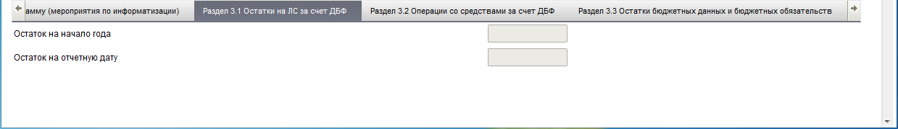
390. ЭФ документа «Акт приемки-передачи показателей лицевого счета ПБС за период», закладки «Документ», вкладки «Раздел 3.1 Остатки на ЛС за счет ДБФ»
Перечень полей документа «Акт приемки-передачи показателей лицевого счета ПБС за период», закладки «Документ», вкладки «вкладки «Раздел 3.1 Остатки на ЛС за счет ДБФ» приведен в таблице 202.
202. Описание полей документа «Акт приемки-передачи показателей лицевого счета ПБС за период», закладки «Документ», вкладки «Раздел 3.1 Остатки на ЛС за счет ДБФ»
Наименование поля | Описание поля
Остаток на начало года | Остаток на начало года. Импорт из ППО OEBS АСФК.
Остаток на отчетную дату | Остаток на отчетную дату. Импорт из ППО OEBS АСФК.
ЭФ документа «Акт приемки-передачи показателей лицевого счета получателя бюджетных средств», закладки «Документ», вкладки «Раздел 3.2 Операции со средствами за счет ДБФ» представлена на рисунке 391.
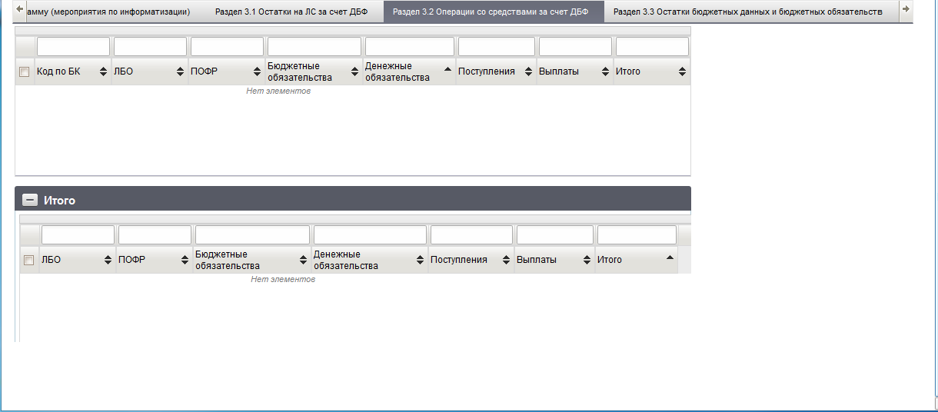
391. ЭФ документа «Акт приемки-передачи показателей лицевого счета ПБС за период», закладки «Документ», вкладки «Раздел 3.2 Операции со средствами за счет ДБФ»
Перечень полей документа «Акт приемки-передачи показателей лицевого счета ПБС за период», закладки «Документ», вкладки «вкладки «Раздел 3.2 Операции со средствами за счет ДБФ» приведен в таблице 203.
203. Описание полей документа «Акт приемки-передачи показателей лицевого счета ПБС за период», закладки «Документ», вкладки «Раздел 3.2 Операции со средствами за счет ДБФ»
Наименование поля | Описание поля
Код по БК | Код по БК. Импорт из ППО OEBS АСФК.
ЛБО | ЛБО. Импорт из ППО OEBS АСФК.
ПОФР | ПОФР. Импорт из ППО OEBS АСФК.
Бюджетные обязательства | Бюджетные обязательства. Импорт из ППО OEBS АСФК.
Денежные обязательства | Денежные обязательства. Импорт из ППО OEBS АСФК.
Поступления | Поступления. Импорт из ППО OEBS АСФК.
Выплаты | Выплаты. Импорт из ППО OEBS АСФК.
Итого | Итого. Импорт из ППО OEBS АСФК.
Группа полей «Итого»
ЛБО | ЛБО. Импорт из ППО OEBS АСФК.
ПОФР | ПОФР. Импорт из ППО OEBS АСФК.
Бюджетные обязательства | Бюджетные обязательства. Импорт из ППО OEBS АСФК.
Денежные обязательства | Денежные обязательства. Импорт из ППО OEBS АСФК.
Поступления | Поступления. Импорт из ППО OEBS АСФК.
Выплаты | Выплаты. Импорт из ППО OEBS АСФК.
Итого | Итого. Импорт из ППО OEBS АСФК.
ЭФ документа «Акт приемки-передачи показателей лицевого счета ПБС за период», закладки «Документ», вкладки «Раздел 3.3 Остатки бюджетных данных и бюджетных обязательств» представлена на рисунке 392.
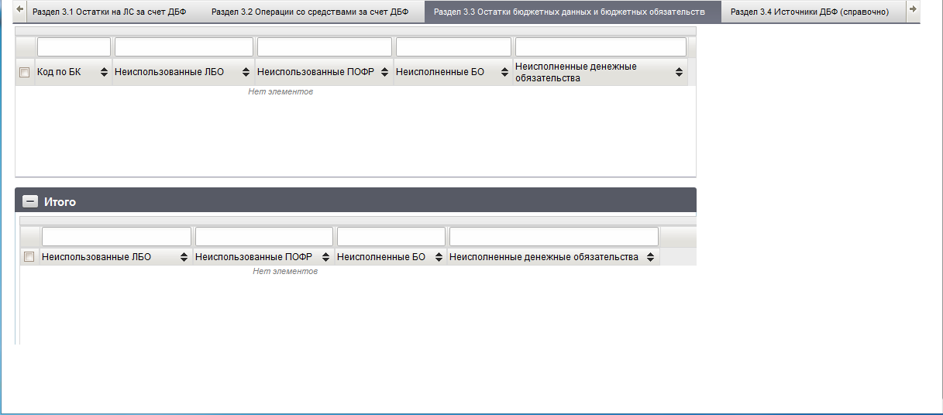
392. ЭФ документа «Акт приемки-передачи показателей лицевого счета ПБС за период», закладки «Документ», вкладки «Раздел 3.3 Остатки бюджетных данных и бюджетных обязательств»
Перечень полей документа «Акт приемки-передачи показателей лицевого счета ПБС за период», закладки «Документ», вкладки «вкладки «Раздел 3.3 Остатки бюджетных данных и бюджетных обязательств» приведен в таблице 204.
204. Описание полей документа «Акт приемки-передачи показателей лицевого счета ПБС за период», закладки «Документ», вкладки «Раздел 3.3 Остатки бюджетных данных и бюджетных обязательств»
Наименование поля | Описание поля
Код по БК | Код по БК. Импорт из ППО OEBS АСФК.
Неиспользованные ЛБО | Неиспользованные ЛБО. Импорт из ППО OEBS АСФК.
Неиспользованные ПОФР | Неиспользованные ПОФР. Импорт из ППО OEBS АСФК.
Неиспользованные БО | Неиспользованные БО. Импорт из ППО OEBS АСФК.
Неиспользованные денежные обязательства | Неиспользованные денежные обязательства. Импорт из ППО OEBS АСФК.
Группа полей «Итого»
Неиспользованные ЛБО | Неиспользованные ЛБО. Импорт из ППО OEBS АСФК.
Неиспользованные ПОФР | Неиспользованные ПОФР. Импорт из ППО OEBS АСФК.
Неиспользованные БО | Неиспользованные БО. Импорт из ППО OEBS АСФК.
Неиспользованные денежные обязательства | Неиспользованные денежные обязательства. Импорт из ППО OEBS АСФК.
ЭФ документа «Акт приемки-передачи показателей лицевого счета ПБС за период», закладки «Документ», вкладки «Раздел 3.4 Источники ДБФ (справочно)» представлена на рисунке 393.
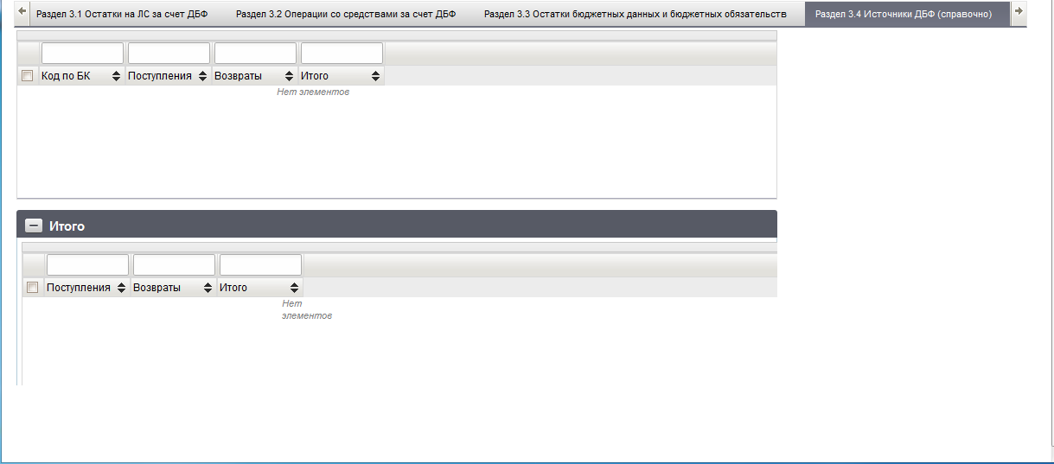
393. ЭФ документа «Акт приемки-передачи показателей лицевого счета ПБС за период», закладки «Документ», вкладки «Раздел 3.4 Источники ДБФ (справочно)»
Перечень полей документа «Акт приемки-передачи показателей лицевого счета ПБС за период, закладки «Документ», вкладки «вкладки «Раздел 3.4 Источники ДБФ (справочно)» приведен в таблице 205.
205. Описание полей документа «Акт приемки-передачи показателей лицевого счета ПБС за период, закладки «Документ», вкладки «Раздел 3.4 Источники ДБФ (справочно)»
Наименование поля | Описание поля
Код по БК | Код по БК. Импорт из ППО OEBS АСФК.
Поступления | Поступления. Импорт из ППО OEBS АСФК.
Возвраты | Возвраты. Импорт из ППО OEBS АСФК.
Итого | Итого. Импорт из ППО OEBS АСФК.
Группа полей «Итого»
Поступления | Поступления. Импорт из ППО OEBS АСФК.
Возвраты | Возвраты. Импорт из ППО OEBS АСФК.
Итого | Итого. Импорт из ППО OEBS АСФК.
ЭФ документа «Акт приемки-передачи показателей лицевого счета ПБС за период», закладки «Дополнительные атрибуты (2)» представлена на рисунке 394.
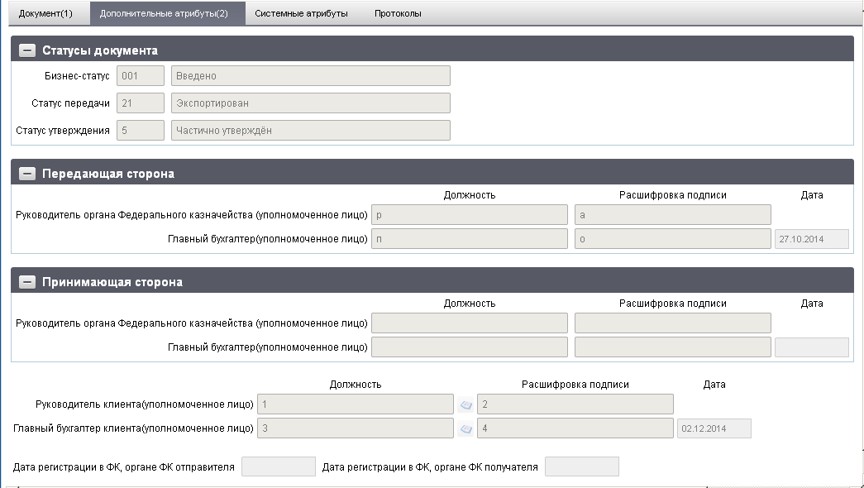
394. ЭФ документа «Акт приемки-передачи показателей лицевого счета ПБС за период», закладки «Дополнительные атрибуты (2)»
Перечень полей документа «Акт приемки-передачи показателей лицевого счета ПБС за период», закладки «Дополнительные атрибуты (2)» приведен в таблице 206.
206. Описание полей документа «Акт приемки-передачи показателей лицевого счета ПБС за период», закладки «Дополнительные атрибуты (2)»
Наименование поля | Описание поля
Группа полей «Статусы документа»
Бизнес-cтатус | Код и наименование бизнес-статуса документа.  Закрыто для редактирования.  Код заполняется автоматически при обработке документа или присылается из ППО OEBS АСФК. Равен значению поля «Статус» закладки «Документ (1)».  Наименование поля заполняется по коду из справочника.
Статус передачи | Код и наименование статуса утверждения документа.  Заполняется автоматически при утверждении документа. Закрыто для редактирования.
Статус утверждения | Код и наименование статуса передачи документа.  Заполняется автоматически при обработке документа. Закрыто для редактирования.
Группа полей «Передающая сторона»
Руководитель ФК, органа ФК (уполномоченное лицо). Должность | Наименование должности руководителя органа ФК, передающего акт.  Импорт из ППО OEBS АСФК.
Руководитель ФК, органа ФК (уполномоченное лицо). Расшифровка подписи | ФИО руководителя органа ФК, передающего акт.  Импорт из ППО OEBS АСФК.
Главный бухгалтер (уполномоченное лицо). Должность | Наименование должности главного бухгалтера органа ФК, передающего акт.  Импорт из ППО OEBS АСФК.
Главный бухгалтер (уполномоченное лицо). Расшифровка подписи | ФИО главного бухгалтера органа ФК, передающего акт.  Импорт из ППО OEBS АСФК.
Дата | Дата подписи акта передающей стороной.  Импорт из ППО OEBS АСФК.
Группа полей «Принимающая сторона»
Руководитель ФК, органа ФК (уполномоченное лицо). Должность | Наименование должности руководителя органа ФК, принимающего акт.  Импорт из ППО OEBS АСФК.
Руководитель ФК, органа ФК (уполномоченное лицо). Расшифровка подписи | ФИО руководителя органа ФК, принимающего акт.  Импорт из ППО OEBS АСФК.
Главный бухгалтер (уполномоченное лицо). Должность | Наименование должности главного бухгалтера органа ФК, принимающего акт.  Импорт из ППО OEBS АСФК.
Главный бухгалтер (уполномоченное лицо). Расшифровка подписи | ФИО главного бухгалтера органа ФК, принимающего акт.  Импорт из ППО OEBS АСФК.
Дата | Дата подписи акта принимающей стороной.  Импорт из ППО OEBS АСФК.
Поля без группы
Руководитель клиента (уполномоченное лицо). Должность | Наименование должности руководителя клиента.  Заполняется вручную или выбором из справочника «Список сотрудников».
Руководитель клиента (уполномоченное лицо). Расшифровка подписи | ФИО руководителя клиента.  Заполняется вручную или выбором из справочника «Список сотрудников».
Главный бухгалтер клиента (уполномоченное лицо). Должность | Наименование должности главного бухгалтера клиента.  Заполняется вручную или выбором из справочника «Список сотрудников».
Главный бухгалтер клиента (уполномоченное лицо). Расшифровка подписи | ФИО главного бухгалтера клиента.  Заполняется вручную или выбором из справочника «Список сотрудников».
Дата | Дата утверждения (подписания) акта клиентом.  Заполняется вручную или выбором даты из календаря.
Дата регистрации в ФК, органе ФК отправителя | Дата регистрации в органе ФК отправителя.  Присылается из ППО OEBS АСФК. Закрыто для редактирования.
Дата регистрации в ФК, органе ФК получателя | Дата регистрации в органе ФК получателя.  Присылается из ППО OEBS АСФК. Закрыто для редактирования.

Акт по лицевому счету БУ/АУ/НУБП (реорганизация)
Для работы с документами «Акт по лицевому счету БУ/АУ/НУБП (реорганизация)» следует перейти в пункт меню «Документы – Реорганизация – Акт по лицевому счету БУ/АУ/НУБП (ф. 0531961) – Акт по лицевому счету БУ/АУ/НУБП (реорганизация)». Откроется ЭФ списка документов, представленная на рисунке 395.
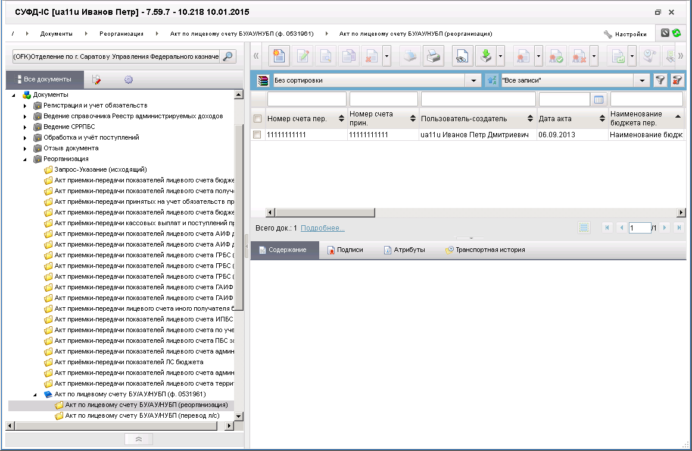
395. ЭФ списка документов «Акт по лицевому счету БУ/АУ/НУБП (реорганизация)»

Доступные операции
На АРМ Офлайн (ОФК, ПБС) доступны следующие операции над документом:
- импорт из ППО OEBS АСФК;
- подписание ЭП;

Экранная форма документа
ЭФ документа «Акт по лицевому счету БУ/АУ/НУБП (реорганизация)» представлена на рисунке 396.
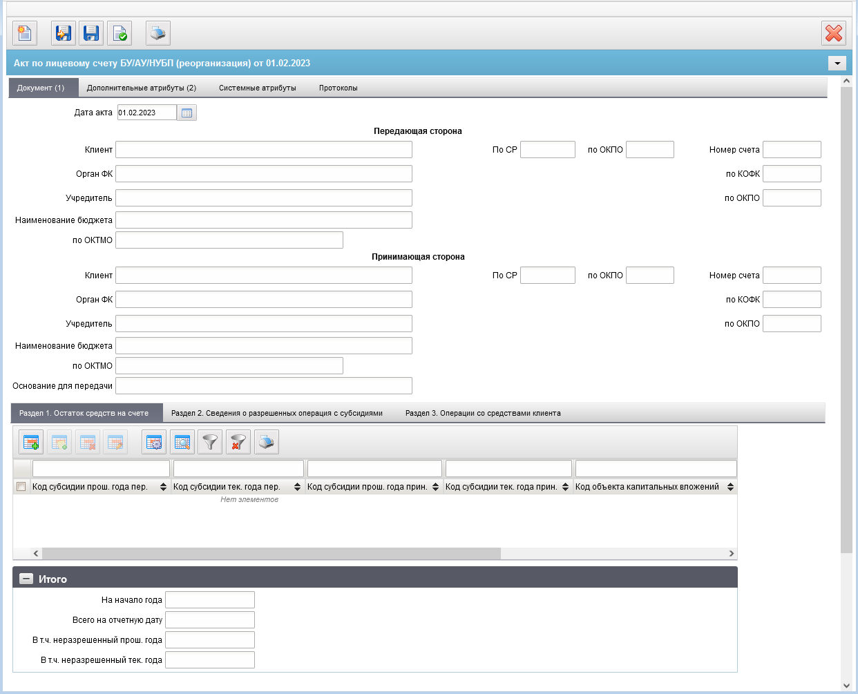
396. ЭФ документа «Акт по лицевому счету БУ/АУ/НУБП (реорганизация)», закладки «Документ (1)», вкладки «Раздел 1. Остаток средств на счете»
Перечень полей документа «Акт по лицевому счету БУ/АУ/НУБП (реорганизация)», закладки «Раздел 1. Остаток средств на счете», вкладки «Документ (1)» приведен в таблице 207.
207. Описание полей документа «Акт по лицевому счету БУ/АУ/НУБП (реорганизация)», закладки «Документ (1)», вкладки «Раздел 1. Остаток средств на счете»
Наименование поля | Описание поля
Дата акта | Формат «дд. Мм. Гггг».  Ввод вручную. Выбор из календаря.
Группа полей «Передающая сторона»
Клиент | Ввод вручную. Импорт из ППО OEBS АСФК.  При вводе указывается полное наименование клиента, передающего показатели л/с.
по СР | Ввод вручную.  При вводе указывается код организации клиента, передающего показатели л/с.
Орган ФК | Ввод вручную. Импорт из ППО OEBS АСФК.  Указывается полное наименование ТОФК по месту обслуживания клиента, передающего показатели л/с.
Учредитель | Ввод вручную. Импорт из ППО OEBS АСФК.  Указывается полное наименование вышестоящей организации либо учредителя БУ (АУ), в ведении которых находится клиент, передающий показатели л/с.
Наименование бюджета | Ввод вручную. Импорт из ППО OEBS АСФК.  Указывается наименование соответствующего бюджета бюджетной системы РФ, из которого предоставлялась соответствующая субсидия БУ (АУ).
По ОКТМО | Ввод вручную.
По ОКПО | Ввод вручную. Импорт из ППО OEBS АСФК.  Указывается код по ОКПО клиента, передающего показатели л/с.
Номер счета | Ввод вручную. Импорт из ППО OEBS АСФК.  Указывается номер л/с.
По КОФК | Ввод вручную. Импорт из ППО OEBS АСФК.  Указывается код ТОФК, в котором обслуживается клиент, передающий показатели л/с.
По ОКПО | Ввод вручную. Импорт из ППО OEBS АСФК.  Указывается код по ОКПО вышестоящей организации либо учредителя БУ (АУ), в ведении которых находится клиент, передающего показатели л/с.
Группа полей «Принимающая сторона»
Клиент | Ввод вручную. Импорт из ППО OEBS АСФК.  При вводе указывается полное наименование клиента, принимающего показатели л/с.
по СР | При вводе указывается код организации клиента, принимающего показатели л/с.  Ввод вручную.
Орган ФК | Ввод вручную. Импорт из ППО OEBS АСФК.  Указывается полное наименование ТОФК по месту обслуживания клиента, принимающего показатели л/с.
Учредитель | Ввод вручную. Импорт из ППО OEBS АСФК.  Указывается полное наименование вышестоящей организации либо учредителя БУ (АУ), в ведении которых находится клиент, принимающий показатели л/с.
Наименование бюджета | Ввод вручную. Импорт из ППО OEBS АСФК.  Указывается наименование соответствующего бюджета бюджетной системы РФ, в который предоставлялась соответствующая субсидия БУ (АУ).
По ОКТМО | Ввод вручную.
Основание для передачи | Ввод вручную. Импорт из ППО OEBS АСФК.  Указывается «номер», «наименование» и «дата документа» документа основания.
По ОКПО | Ввод вручную. Импорт из ППО OEBS АСФК.  Указывается код по ОКПО клиента, принимающего показатели л/с.
Номер счета | Ввод вручную. Импорт из ППО OEBS АСФК.  Указывается номер л/с.
По КОФК | Ввод вручную. Импорт из ППО OEBS АСФК.  Указывается код ТОФК, в котором обслуживается клиент, принимающего показатели л/с.
По ОКПО | Указывается код по ОКПО вышестоящей организации либо учредителя БУ (АУ), в ведении которых находится клиент, принимающего показатели л/с.
Вкладка «Раздел 1. Остаток средств на счете»
Код субсидии прош. года пер. | Ввод вручную.
Код субсидии тек. года пер. | Ввод вручную.
Код субсидии прош. года прин. | Ввод вручную.
Код субсидий тек. года прин. | Ввод вручную.
Код объекта капитальных вложений | Ввод вручную.
На начало года | Ввод вручную.
Всего на отчетную дату | Ввод вручную.
В т.ч. неразрешенный прош. года | Ввод вручную.
В т.ч. неразрешенный тек. Года | Ввод вручную.
Вкладка «Раздел 1. Остаток средств на счете», группа полей «Итого»
На начало года | Ввод вручную.
Всего на отчетную дату | Ввод вручную.
В т.ч. неразрешенный прош. года | Ввод вручную.
В т.ч. неразрешенный тек. года | Ввод вручную.
ЭФ документа «Акт по лицевому счету БУ/АУ/НУБП (реорганизация)», закладки «Документ (1)», вкладки «Раздел 2. Сведения о разрешенных операциях с субсидиями» представлена на рисунке 397.
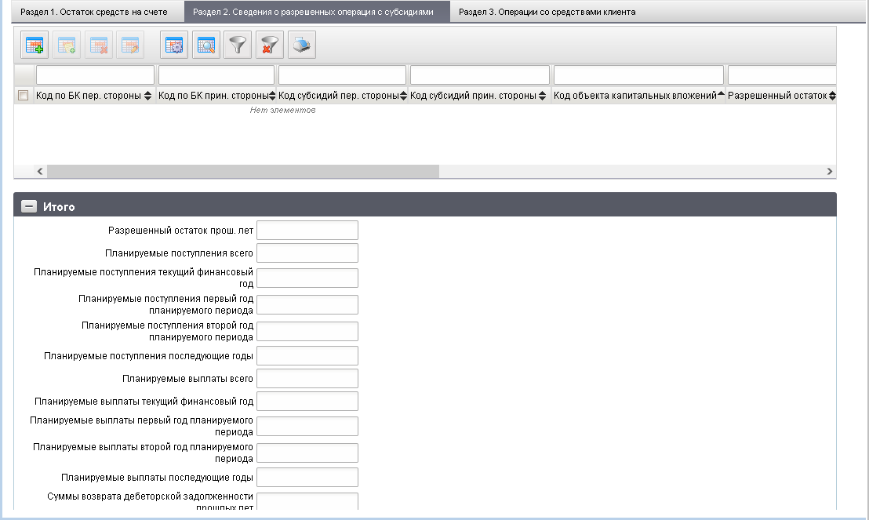
397. ЭФ документа «Акт по лицевому счету БУ/АУ/НУБП (реорганизация)», закладки «Документ (1)», вкладки «Раздел 2. Сведения о разрешенных операциях с субсидиями»
Перечень полей документа «Акт по лицевому счету БУ/АУ/НУБП (реорганизация)», закладки «Документ (1)», вкладки «Раздел 2. Сведения о разрешенных операциях с субсидиями» приведен в таблице 208.
208. Описание полей документа «Акт по лицевому счету БУ/АУ/НУБП (реорганизация)», закладки «Документ (1)», вкладки «Раздел 2. Сведения о разрешенных операциях с субсидиями»
Наименование поля | Описание поля
Код по БК пер. стороны | Ввод вручную.
Код по БК прин. стороны | Ввод вручную.
Код субсидий пер. стороны | Ввод вручную.
Код субсидий прин. стороны | Ввод вручную.
Код объекта капитальных вложений | Ввод вручную.
Разрешенный остаток прош. лет | Ввод вручную.
Сумма возврата дебиторской задолженности прошлых лет | Ввод вручную.
Планируемые поступления всего | Ввод вручную.
Планируемые поступления текущий финансовый год | Ввод вручную.
Планируемые поступления первый год планируемого периода | Ввод вручную.
Планируемые поступления второй год планируемого периода | Ввод вручную.
Планируемые поступления последующие годы | Ввод вручную.
Планируемые выплаты всего | Ввод вручную.
Планируемые выплаты текущий финансовый год | Ввод вручную.
Планируемые выплаты первый год планируемого периода | Ввод вручную.
Планируемые выплаты второй год планируемого периода | Ввод вручную.
Планируемые выплаты последующие годы | Ввод вручную.
Группа полей «Итого»
Разрешенный остаток прош. лет | Ввод вручную.
Планируемые поступления всего | Ввод вручную.
Планируемые поступления текущий финансовый год | Ввод вручную.
Планируемые поступления первый год планируемого периода | Ввод вручную.
Планируемые поступления второй год планируемого периода | Ввод вручную.
Планируемые поступления последующие годы | Ввод вручную.
Планируемые выплаты всего | Ввод вручную.
Планируемые выплаты текущий финансовый год | Ввод вручную.
Планируемые выплаты первый год планируемого периода | Ввод вручную.
Планируемые выплаты второй год планируемого периода | Ввод вручную.
Планируемые выплаты последующие годы | Ввод вручную.
Сумма возврата дебеторской задолженности прошлых лет | Ввод вручную.
ЭФ документа «Акт по лицевому счету БУ/АУ/НУБП (реорганизация)», закладки «Документ (1)», вкладки «Раздел 3. Операции со средствами клиента» представлена на рисунке 398.
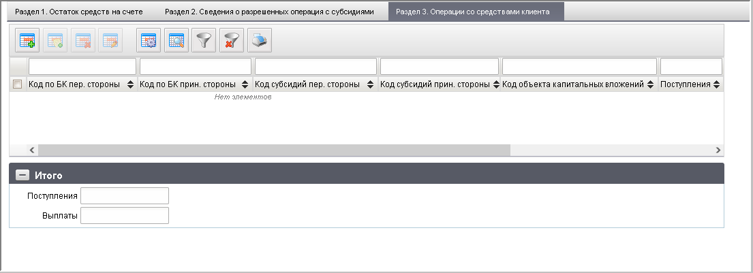
398. ЭФ документа «Акт по лицевому счету БУ/АУ/НУБП (реорганизация)», закладки «Документ (1)», вкладки «Раздел 3. Операции со средствами клиента»
Перечень полей документа «Акт по лицевому счету БУ/АУ/НУБП (реорганизация)», закладки «Документ (1)», вкладки «Раздел 3. Операции со средствами клиента» приведен в таблице 209.
209. Описание полей документа «Акт по лицевому счету БУ/АУ/НУБП (реорганизация)», закладки «Документ (1)», вкладки «Раздел 3. Операции со средствами клиента»
Наименование поля | Описание поля
Код по БК пер. стороны | Ввод вручную.
Код по БК прин. стороны | Ввод вручную.
Код субсидий пер. стороны | Ввод вручную.
Код субсидий прин. стороны | Ввод вручную.
Код объекта капитальных вложений | Ввод вручную.
Поступления | Ввод вручную.
Выплаты | Ввод вручную.
Примечание | Ввод вручную.
Группа полей «Итого»
Поступления | Ввод вручную.
Выплаты | Ввод вручную.
ЭФ документа «Акт по лицевому счету БУ/АУ/НУБП (реорганизация)», закладки «Дополнительные атрибуты (2)» представлена на рисунке 399.
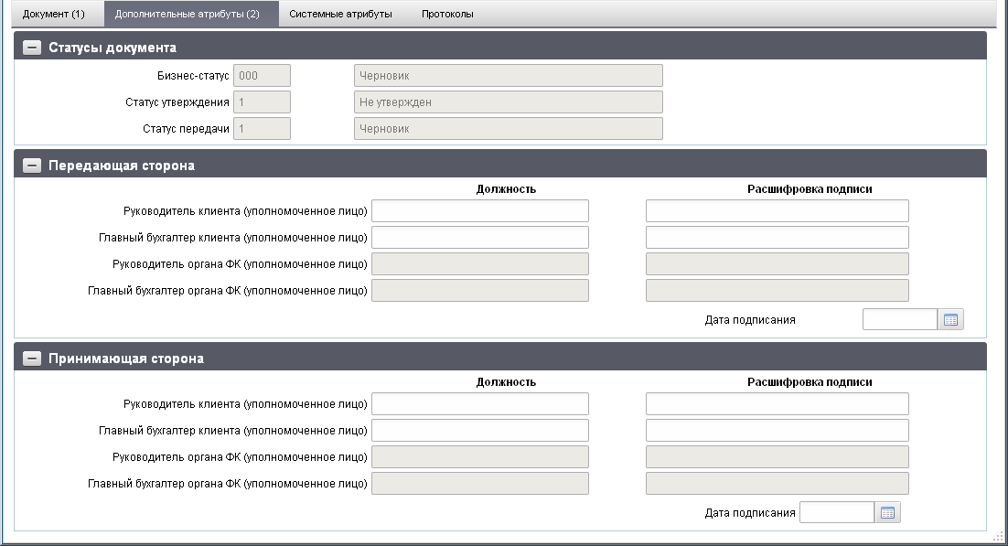
399. ЭФ документа «Акт по лицевому счету БУ/АУ/НУБП (реорганизация)», закладки «Дополнительные атрибуты (2)»
Перечень полей документа «Акт по лицевому счету БУ/АУ/НУБП (реорганизация)», закладки «Дополнительные атрибуты (2)» приведен в таблице 210.
210. Описание полей документа «Акт по лицевому счету БУ/АУ/НУБП (реорганизация)», закладки «Дополнительные атрибуты (2)»
Наименование поля | Описание поля
Группа полей «Статусы документа»
Бизнес-статус | Код и наименование бизнес-статуса документа.
Статус утверждения | Код и наименование статуса утверждения документа.
Статус передачи | Код и наименование статуса передачи документа.
Группа полей «Передающая сторона»
Руководитель клиента (уполномоченное лицо) / Должность | Ввод вручную. Импорт из ППО OEBS АСФК.
Руководитель клиента (уполномоченное лицо) / расшифровка | Ввод вручную. Импорт из ППО OEBS АСФК.
Главный бухгалтер клиента (уполномоченное лицо) / Должность | Ввод вручную. Импорт из ППО OEBS АСФК.
Главный бухгалтер клиента (уполномоченное лицо) / Расшифровка подписи | Ввод вручную. Импорт из ППО OEBS АСФК.
Руководитель органа Федерального казначейства (уполномоченное лицо) / Должность | Ввод вручную. Импорт из ППО OEBS АСФК.
Руководитель органа Федерального казначейства (уполномоченное лицо) / Расшифровка подписи | Ввод вручную. Импорт из ППО OEBS АСФК.
Главный бухгалтер органа Федерального казначейства (уполномоченное лицо) / Должность | Ввод вручную. Импорт из ППО OEBS АСФК.
Главный бухгалтер органа Федерального казначейства (уполномоченное лицо) / Расшифровка подписи | Ввод вручную. Импорт из ППО OEBS АСФК.
Дата подписания | Ввод вручную.
Группа полей «Принимающая сторона»
Руководитель клиента (уполномоченное лицо) / Должность | Ввод вручную. Импорт из ППО OEBS АСФК.
Руководитель клиента (уполномоченное лицо) / Расшифровка подписи | Ввод вручную. Импорт из ППО OEBS АСФК.
Главный бухгалтер клиента (уполномоченное лицо) / Должность | Ввод вручную. Импорт из ППО OEBS АСФК.
Главный бухгалтер клиента (уполномоченное лицо)/ Расшифровка подписи | Ввод вручную. Импорт из ППО OEBS АСФК.
Руководитель органа Федерального казначейства (уполномоченное лицо) / Должность | Ввод вручную. Импорт из ППО OEBS АСФК.
Руководитель органа Федерального казначейства (уполномоченное лицо) / Расшифровка подписи | Ввод вручную. Импорт из ППО OEBS АСФК.
Главный бухгалтер органа Федерального казначейства (уполномоченное лицо)/ Должность | Ввод вручную. Импорт из ППО OEBS АСФК.
Главный бухгалтер органа Федерального казначейства (уполномоченное лицо)/ Расшифровка подписи | Ввод вручную. Импорт из ППО OEBS АСФК.
Дата подписания | Ввод вручную.

Акт по лицевому счету БУ/АУ/НУБП (перевод л/с)
Для работы с документами «Акт по лицевому счету БУ/АУ/НУБП (перевод л/с)» следует перейти в пункт меню «Документы – Реорганизация – Акт по лицевому счету БУ/АУ/НУБП (ф. 0531961) – Акт по лицевому счету БУ/АУ/НУБП (перевод л/с)». Откроется ЭФ списка документов, представленная на рисунке 400.
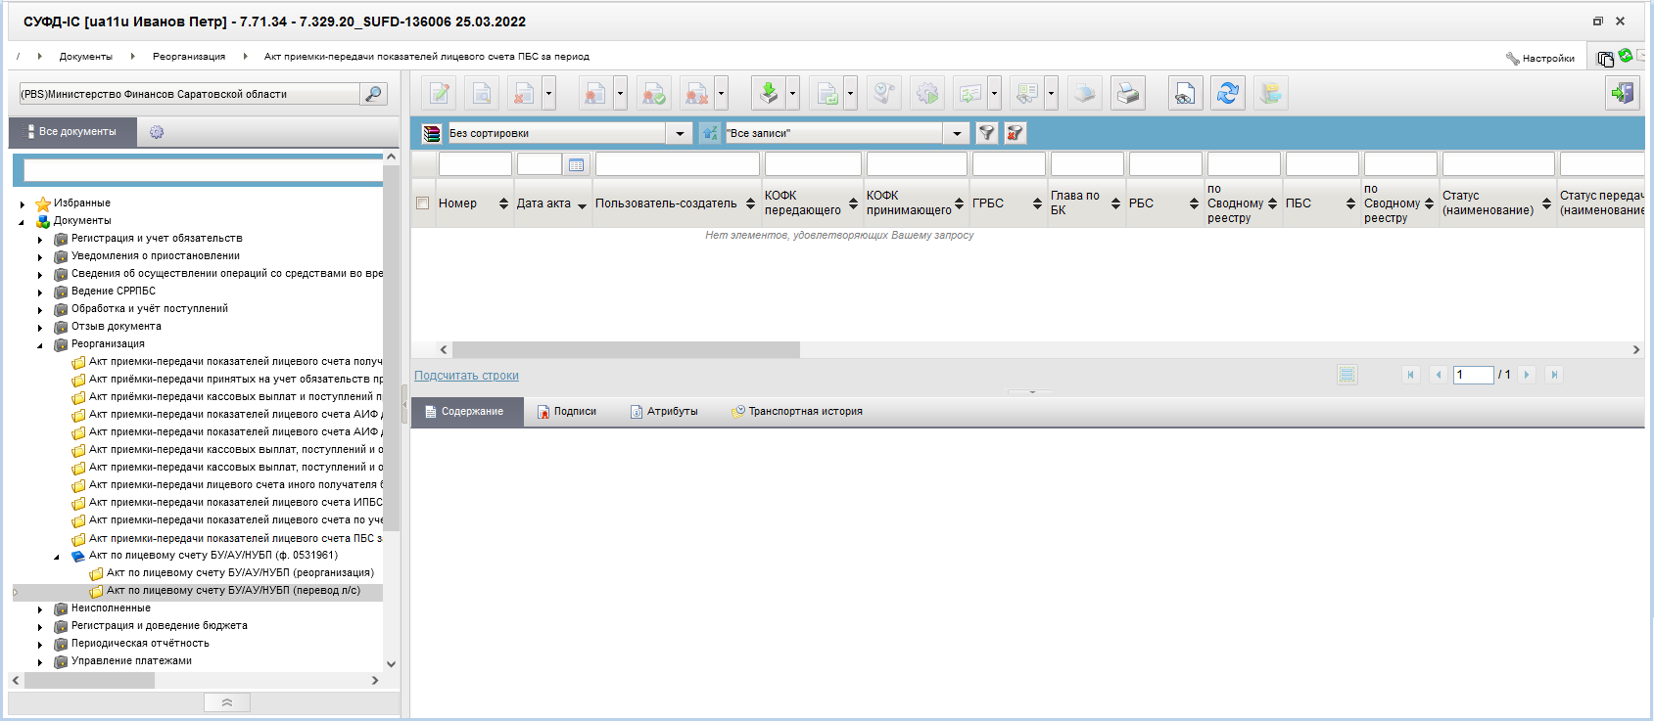
400. ЭФ списка документов «Акт по лицевому счету БУ/АУ/НУБП (перевод л/с)»

Доступные операции
На АРМ Офлайн (ОФК, ПБС) доступны следующие операции над документом:
- импорт из ППО OEBS АСФК;
- подписание ЭП;
- экспорт в ППО OEBS АСФК.

Экранная форма документа
ЭФ документа «Акт по лицевому счету БУ/АУ/НУБП (перевод л/с)» представлена на рисунках 401-404. Форма содержит следующие закладки:
- «Документ (1)»:
- «Раздел 1. Остаток средств на счете»;
- «Раздел 2. Сведения о разрешенных операциях с субсидиями»;
- «Раздел 3. Операции со средствами клиента»;
- «Дополнительные атрибуты (2)».
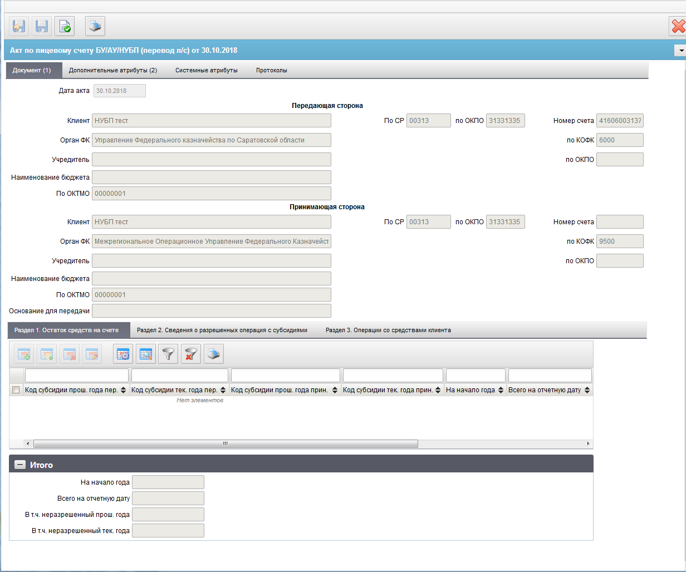
401. ЭФ документа «Акт по лицевому счету БУ/АУ/НУБП (перевод л/с)», закладки «Документ (1)», вкладки «Раздел 1. Остаток средств на счете»
Перечень полей документа «Акт по лицевому счету БУ/АУ/НУБП (перевод л/с)», закладки «Документ (1)», вкладки «Раздел 1. Остаток средств на счете» приведен в таблице 211.
211. Описание полей документа «Акт по лицевому счету БУ/АУ/НУБП (перевод л/с)», закладки «Документ (1)», вкладки «Раздел 1. Остаток средств на счете»
Наименование поля | Описание поля
Дата акта | Формат «дд.мм.гггг».
Группа полей «Передающая сторона»
Клиент | При вводе указывается полное наименование клиента, передающего показатели л/с.  Импорт из ППО OEBS АСФК.
По СР | При вводе указывается код организации клиента, передающего показатели л/с.  Импорт из ППО OEBS АСФК.
Орган ФК | Указывается полное наименование ТОФК по месту обслуживания клиента, передающего показатели л/с.  Импорт из ППО OEBS АСФК.
Учредитель | Указывается полное наименование вышестоящей организации либо учредителя БУ (АУ), в ведении которых находится клиент, передающий показатели л/с.  Импорт из ППО OEBS АСФК.
Наименование бюджета | Указывается наименование соответствующего бюджета бюджетной системы РФ, из которого предоставлялась соответствующая субсидия БУ (АУ).  Импорт из ППО OEBS АСФК.
По ОКТМО | Код по ОКТМО передающий.  Импорт из ППО OEBS АСФК.
По ОКПО | Код по ОКПО клиента, передающего показатели л/с.  Импорт из ППО OEBS АСФК.
Номер счета | Номер л/с.  Импорт из ППО OEBS АСФК.
По КОФК | Код ТОФК, в котором обслуживается клиент, передающий показатели л/с.  Импорт из ППО OEBS АСФК.
По ОКПО | Код по ОКПО вышестоящей организации либо учредителя БУ (АУ), в ведении которых находится клиент, передающий показатели л/с.  Импорт из ППО OEBS АСФК.
Группа полей «Принимающая сторона»
Клиент | Указывается полное наименование клиента, принимающего показатели л/с.  Импорт из ППО OEBS АСФК.
По СР | При вводе указывается код организации клиента, принимающего показатели л/с.
Орган ФК | Указывается полное наименование ТОФК по месту обслуживания клиента, принимающего показатели л/с.  Импорт из ППО OEBS АСФК.
Учредитель | Указывается полное наименование вышестоящей организации либо учредителя БУ (АУ), в ведении которых находится клиент, принимающий показатели л/с.  Импорт из ППО OEBS АСФК.
Наименование бюджета | Указывается наименование соответствующего бюджета бюджетной системы РФ, по которой принималась соответствующая субсидия БУ (АУ).  Импорт из ППО OEBS АСФК.
По ОКТМО | Код по ОКТМО принимающий.  Импорт из ППО OEBS АСФК.
Основание для передачи | Указывается «номер», «наименование» и «дата документа» документа-основания.  Импорт из ППО OEBS АСФК.
По ОКПО | Код по ОКПО клиента, принимающего показатели л/с.  Импорт из ППО OEBS АСФК.
Номер счета | Номер л/с.  Импорт из ППО OEBS АСФК.
По КОФК | Код ТОФК, в котором обслуживается клиент, принимающий показатели л/с.  Импорт из ППО OEBS АСФК.
По ОКПО | Код по ОКПО вышестоящей организации либо учредителя БУ (АУ), в ведении которых находится клиент, принимающий показатели л/с.  Импорт из ППО OEBS АСФК.
Вкладка «Раздел 1. Остаток средств на счете»
Код субсидии прош. года пер. | Импорт из ППО OEBS АСФК.
Код субсидии тек. года пер. | Импорт из ППО OEBS АСФК.
Код субсидии прош. года прин. | Импорт из ППО OEBS АСФК.
Код субсидий тек. года прин. | Импорт из ППО OEBS АСФК.
Код объекта капитальных вложений | Импорт из ППО OEBS АСФК.
На начало года | Импорт из ППО OEBS АСФК.
Всего на отчетную дату | Импорт из ППО OEBS АСФК.
В т.ч. неразрешенный прош. года | Импорт из ППО OEBS АСФК.
В т.ч. неразрешенный тек. Года | Импорт из ППО OEBS АСФК.
Вкладка «Раздел 1. Остаток средств на счете», группа полей «Итого»
На начало года | Импорт из ППО OEBS АСФК.
Всего на отчетную дату | Импорт из ППО OEBS АСФК.
В т.ч. неразрешенный прош. года | Импорт из ППО OEBS АСФК.
В т.ч. неразрешенный тек. Года | Импорт из ППО OEBS АСФК.
ЭФ документа «Акт по лицевому счету БУ/АУ/НУБП (перевод л/с)», закладки «Документ (1)», вкладки «Раздел 2. Сведения о разрешенных операциях с субсидиями» представлена на рисунке 402.
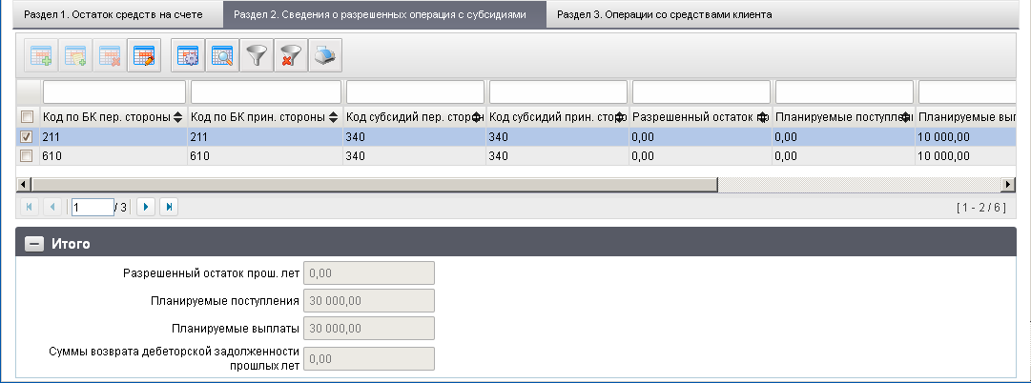
402. ЭФ документа «Акт по лицевому счету БУ/АУ/НУБП (перевод л/с)», закладки «Документ (1)», вкладки «Раздел 2. Сведения о разрешенных операциях с субсидиями»
Перечень полей документа «Акт по лицевому счету БУ/АУ/НУБП (перевод л/с)», закладки «Документ (1)», вкладки «Раздел 2. Сведения о разрешенных операциях с субсидиями» приведен в таблице 212.
212. Описание полей документа «Акт по лицевому счету БУ/АУ/НУБП (перевод л/с)», закладки «Документ (1)», вкладки «Раздел 2. Сведения о разрешенных операциях с субсидиями»
Наименование поля | Описание поля
Код по БК пер. стороны | Импорт из ППО OEBS АСФК.
Код по БК прин. Стороны | Импорт из ППО OEBS АСФК.
Код субсидий пер. стороны | Импорт из ППО OEBS АСФК.
Код субсидий прин. Стороны | Импорт из ППО OEBS АСФК.
Разрешенный остаток прош. лет | Импорт из ППО OEBS АСФК.
Планируемые поступления | Импорт из ППО OEBS АСФК.
Планируемые поступления всего | Импорт из ППО OEBS АСФК.
Планируемые поступления текущий финансовый год | Импорт из ППО OEBS АСФК.
Планируемые поступления первый год планируемого периода | Импорт из ППО OEBS АСФК.
Планируемые поступления второй год планируемого периода | Импорт из ППО OEBS АСФК.
Планируемые поступления последующие годы планируемого периода | Импорт из ППО OEBS АСФК.
Планируемые выплаты всего | Импорт из ППО OEBS АСФК.
Планируемые выплаты текущий финансовый год | Импорт из ППО OEBS АСФК.
Планируемые выплаты первый год планируемого периода | Импорт из ППО OEBS АСФК.
Планируемые выплаты второй год планируемого периода | Импорт из ППО OEBS АСФК.
Планируемые выплаты последующие годы планируемого периода | Импорт из ППО OEBS АСФК.
Код объекта капитальных вложений | Импорт из ППО OEBS АСФК.
Сумма возврата дебиторской задолженности прошлых лет | Импорт из ППО OEBS АСФК.
Группа полей «Итого»
Разрешенный остаток прош. лет | Импорт из ППО OEBS АСФК.
Планируемые поступления всего | Импорт из ППО OEBS АСФК.
Планируемые поступления текущий финансовый год | Импорт из ППО OEBS АСФК.
Планируемые поступления первый год планируемого периода | Импорт из ППО OEBS АСФК.
Планируемые поступления второй год планируемого периода | Импорт из ППО OEBS АСФК.
Планируемые поступления последующие годы планируемого периода | Импорт из ППО OEBS АСФК.
Планируемые выплаты всего | Импорт из ППО OEBS АСФК.
Планируемые выплаты текущий финансовый год | Импорт из ППО OEBS АСФК.
Планируемые выплаты первый год планируемого периода | Импорт из ППО OEBS АСФК.
Планируемые выплаты второй год планируемого периода | Импорт из ППО OEBS АСФК.
Планируемые выплаты последующие годы планируемого периода | Импорт из ППО OEBS АСФК.
Сумма возврата дебиторской задолженности прошлых лет | Импорт из ППО OEBS АСФК.
ЭФ документа «Акт по лицевому счету БУ/АУ/НУБП (перевод л/с)», закладки «Документ (1)», вкладки «Раздел 3. Операции со средствами клиента» представлена на рисунке 403.
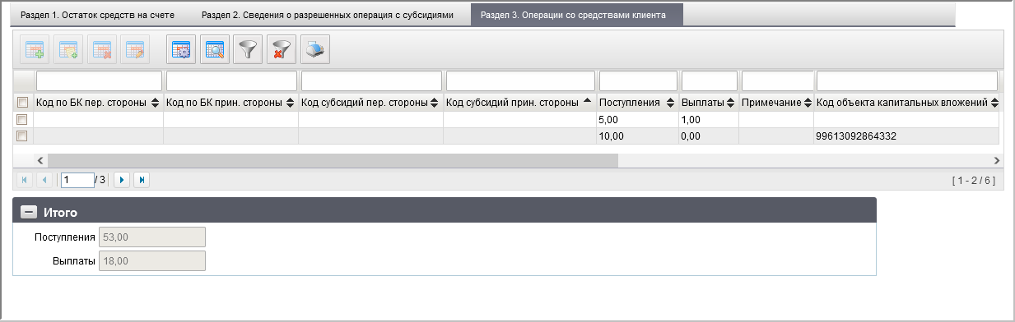
403. ЭФ документа «Акт по лицевому счету БУ/АУ/НУБП (перевод л/с)», закладки «Документ (1)», вкладки «Раздел 3. Операции со средствами клиента»
Перечень полей документа «Акт по лицевому счету БУ/АУ/НУБП (перевод л/с)», закладки «Документ (1)», вкладки «Раздел 3. Операции со средствами клиента» приведен в таблице 213.
213. Описание полей документа «Акт по лицевому счету БУ/АУ/НУБП (перевод л/с)», закладки «Документ (1)», вкладки «Раздел 3. Операции со средствами клиента»
Наименование поля | Описание поля
Код по БК пер. стороны | Импорт из ППО OEBS АСФК.
Код по БК прин. Стороны | Импорт из ППО OEBS АСФК.
Код субсидий пер. стороны | Импорт из ППО OEBS АСФК.
Код субсидий прин. Стороны | Импорт из ППО OEBS АСФК.
Поступления | Импорт из ППО OEBS АСФК.
Выплаты | Импорт из ППО OEBS АСФК.
Примечание | Импорт из ППО OEBS АСФК.
Код объекта капитальных вложений | Импорт из ППО OEBS АСФК.
Группа полей «Итого»
Поступления | Импорт из ППО OEBS АСФК.
Выплаты | Импорт из ППО OEBS АСФК.
ЭФ документа «Акт по лицевому счету БУ/АУ/НУБП (перевод л/с)», закладки «Дополнительные атрибуты (2)» представлена на рисунке 404.
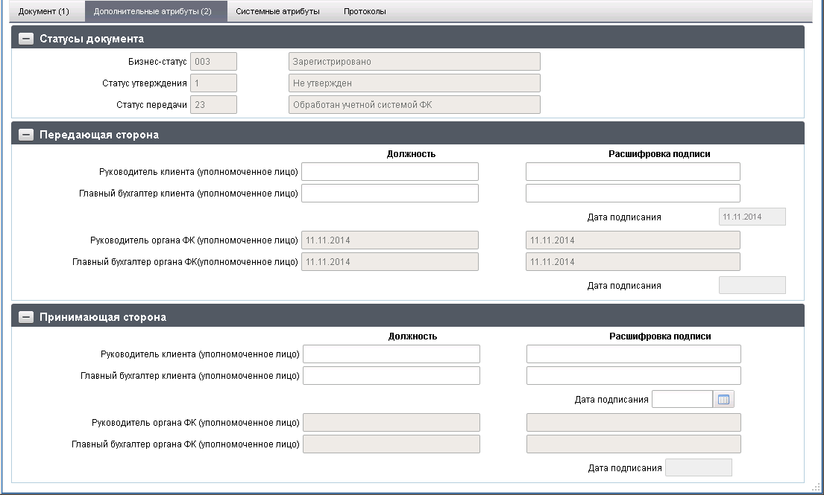
404. ЭФ документа «Акт по лицевому счету БУ/АУ/НУБП (перевод л/с)», закладки «Дополнительные атрибуты (2)»
Перечень полей ЭФ документа «Акт по лицевому счету БУ/АУ/НУБП (перевод л/с)», закладки «Дополнительные атрибуты (2)» приведен в таблице 214.
214. Описание полей документа «Акт по лицевому счету БУ/АУ/НУБП (перевод л/с)», закладки «Дополнительные атрибуты (2)»
Наименование поля | Описание поля
Группа полей «Статусы документа»
Бизнес-статус | Код и наименование бизнес-статуса документа.
Статус утверждения | Код и наименование статуса утверждения документа.
Статус передачи | Код и наименование статуса передачи документа.
Группа полей «Передающая сторона»
Руководитель клиента (уполномоченное лицо) / Должность | Ввод вручную. Импорт из ППО OEBS АСФК.
Руководитель клиента (уполномоченное лицо) / Расшифровка подписи | Ввод вручную. Импорт из ППО OEBS АСФК.
Главный бухгалтер клиента (уполномоченное лицо) / Должность | Ввод вручную. Импорт из ППО OEBS АСФК.
Главный бухгалтер клиента (уполномоченное лицо) / Расшифровка подписи | Ввод вручную. Импорт из ППО OEBS АСФК.
Дата подписания | Импорт из ППО OEBS АСФК.
Руководитель органа Федерального казначейства (уполномоченное лицо) / Должность | Ввод вручную. Импорт из ППО OEBS АСФК.
Руководитель органа Федерального казначейства (уполномоченное лицо) / Расшифровка подписи | Ввод вручную. Импорт из ППО OEBS АСФК.
Главный бухгалтер органа Федерального казначейства (уполномоченное лицо) / Должность | Ввод вручную. Импорт из ППО OEBS АСФК.
Главный бухгалтер органа Федерального казначейства (уполномоченное лицо) / Расшифровка подписи | Ввод вручную. Импорт из ППО OEBS АСФК.
Дата подписания | Импорт из ППО OEBS АСФК.
Группа полей «Принимающая сторона»
Руководитель клиента (уполномоченное лицо) / Должность | Ввод вручную. Импорт из ППО OEBS АСФК.
Руководитель клиента (уполномоченное лицо) / Расшифровка подписи | Ввод вручную. Импорт из ППО OEBS АСФК.
Главный бухгалтер клиента (уполномоченное лицо) / Должность | Ввод вручную. Импорт из ППО OEBS АСФК.
Главный бухгалтер клиента (уполномоченное лицо) / Расшифровка подписи | Ввод вручную. Импорт из ППО OEBS АСФК.
Дата подписания | Импорт из ППО OEBS АСФК.
Руководитель органа Федерального казначейства (уполномоченное лицо) / Должность | Ввод вручную. Импорт из ППО OEBS АСФК.
Руководитель органа Федерального казначейства (уполномоченное лицо) / Расшифровка подписи | Ввод вручную. Импорт из ППО OEBS АСФК.
Главный бухгалтер органа Федерального казначейства (уполномоченное лицо) / Должность | Ввод вручную. Импорт из ППО OEBS АСФК.
Главный бухгалтер органа Федерального казначейства (уполномоченное лицо) / Расшифровка подписи | Ввод вручную. Импорт из ППО OEBS АСФК.
Дата подписания | Импорт из ППО OEBS АСФК.

Акт приемки-передачи показателей лицевого счета бюджета
Документ «Акт приемки-передачи показателей лицевого счета бюджета» предназначен для передачи показателей лицевого счета бюджета в случае образования нового ФО.
Документ создается ФО, передающим показатели ЛС, согласовывается с ФО, принимающим показатели ЛС, и в согласованном виде направляется в ОрФК, который передает документ.
Для работы с документами «Акт приемки-передачи показателей лицевого счета бюджета» следует перейти в пункт меню «Документы – Реорганизация – Акт приемки-передачи показателей ЛС бюджета».

Доступные операции
На АРМ Офлайн (ФО) доступны следующие операции над документом:
- Для входящих документов:
- просмотр;
- печать;
- загрузка из ППО OEBS АСФК.
- Для исходящих документов:
- создание вручную;
- просмотр и редактирование;
- копирование и удаление;
- импорт из внешней системы;
- подписание, проверка и удаление ЭП;
- печать;
- откат статуса;
- выгрузка в ППО OEBS АСФК;
- отправка в ОрФК.

Экранная форма документа
ЭФ документа «Акт приемки-передачи показателей ЛС бюджета» представлена на рисунках 405 и 410. Форма содержит следующие закладки:
- «Документ»:
- «Раздел 1.1. Остатки на лицевом счете»;
- «Раздел 1.2. Операции с бюджетными средствами»;
- «Раздел 1.3. Предельные объемы финансирования»;
- «Дополнительные атрибуты»;
- «Системные атрибуты»;
- «Протоколы».
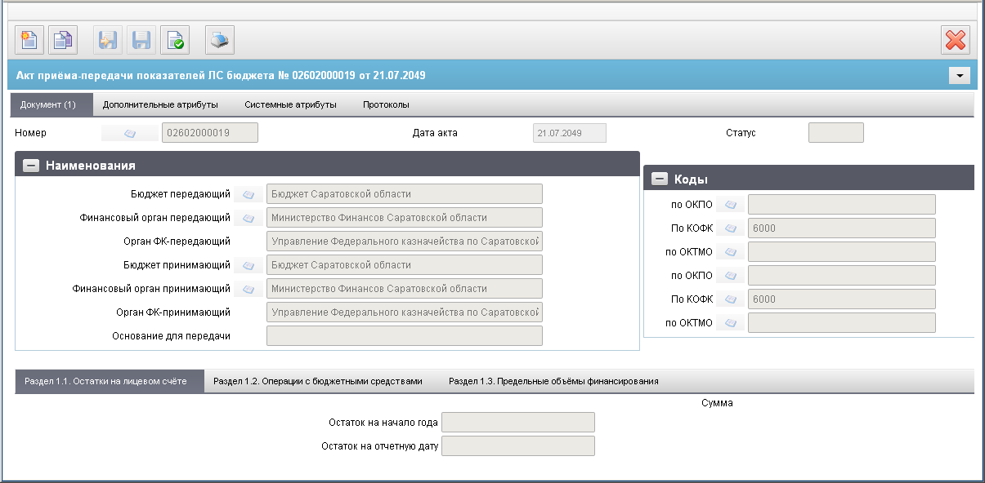
405. ЭФ документа «Акт приемки-передачи показателей лицевого счета бюджета», закладки «Документ», вкладки «Раздел 1.1. Остатки на лицевом счете»
Для ручного ввода документа следует на ЭФ документа заполнить поля, доступные для редактирования.
Перечень полей документа «Акт приемки-передачи показателей лицевого счета бюджета», закладки «Документ», вкладки «Раздел 1.1. Остатки на лицевом счете» приведен в таблице 215.
215. Описание полей документа «Акт приемки-передачи показателей лицевого счета бюджета», закладки «Документ», вкладки «Раздел 1.1. Остатки на лицевом счете»
Наименование поля | Описание поля
Номер | Номер ЛС реорганизуемого Финансового органа.  Заполняется вручную или выбором из справочника ЛС.
Дата акта | Дата формирования акта.  По умолчанию текущая дата, значение может быть отредактировано пользователем вручную или путем выбора новой даты из календаря дат.
Статус | Код бизнес-статуса документа.  Значение заполняется автоматически при обработке или передается из ППО OEBS АСФК.
Закладка «Документ», группа полей «Наименования»
Бюджет передающий | Наименование бюджета ФО, передающего акт.  Заполняется автоматически из справочника «Бюджеты» на основании кода, указанного в системной константе «Код бюджета», может быть изменено вручную или выбором из справочника Бюджетов.
Финансовый орган передающий | Наименование ФО, передающего акт.  Заполняется автоматически наименованием с актуальным кодом ФО, соответствующим бюджету в справочнике «Финансовые органы». Может быть изменено вручную или выбрано из справочника «Финансовые органы».
Орган ФК-передающий | Наименование органа ФК для ФО, передающего акт.  Заполняется автоматически после выбора значения из справочника для поля «по КОФК» для органа ФК, передающего акт.
Бюджет принимающий | Наименование бюджета ФО, принимающего акт.  Поле выбирается из справочника «Бюджеты», может быть отредактировано вручную.
Финансовый орган принимающий | Наименование ФО, принимающего акт.  Поле выбирается из справочника «Финансовые органы», может быть отредактировано вручную.
Орган ФК-принимающий | Наименование органа ФК получателя, принимающего акт.  Подтягивается автоматически из справочника «Справочник органов Федерального казначейства» на основании поля «КОФК».
Основания для передачи | Поле заполняется вручную.
Закладка «Документ», группа полей «Коды»
по ОКТМО | Код бюджета по ОКТМО отправителя.  Заполняется автоматически из справочника «Бюджеты» на основании кода, указанного в системной константе «Код бюджета». Может быть изменено вручную или выбором из справочника «Бюджеты».
По ОКПО | Заполняется автоматически из справочника «Финансовые органы», из поля «ОКПО» по соответствующему значению поля «Финансовый орган передающий» текущего документа. Может быть изменено вручную или выбрано из справочника «Финансовые органы».
По КОФК | КОФК отправителя.  Проверяется значение константы код собственного ТОФК:  - если оно равно ххуу, то по умолчанию проставляется значение константы код вышестоящего ТОФК равный хх00;  - если равна хх00, то по умолчанию проставляется значение код собственного ТОФК.  Может быть отредактировано вручную или из справочника «Справочник органов Федерального Казначейства».
По ОКТМО | Код бюджета по ОКТМО получателя.  Поле выбирается из справочника «Бюджеты», может быть отредактировано вручную.
По ОКПО | Заполняется автоматически из справочника «Финансовые органы», из поля «ОКПО» по соответствующему значению поля «Финансовый орган принимающий» текущего документа. Может быть изменено вручную или выбрано из справочника «Финансовые органы».
По КОФК | КОФК получателя.  Заполняется вручную или из справочника «Справочник органов Федерального казначейства».
Закладка «Документ», вкладка «Раздел 1.1. Остатки на лицевом счете»
Остаток на начало года | Сумма остатков денежных средств на ЛС бюджета на начало года.  Поле заполняется вручную.
Остаток на отчетную дату | Сумма остатков денежных средств на ЛС бюджета на отчетную дату.  Поле заполняется вручную.
На вложенной закладке «Раздел 1.2. Операции с бюджетными средствами» (рис. 406) вводятся суммы по операциям с бюджетными средствами с информацией по КБК.
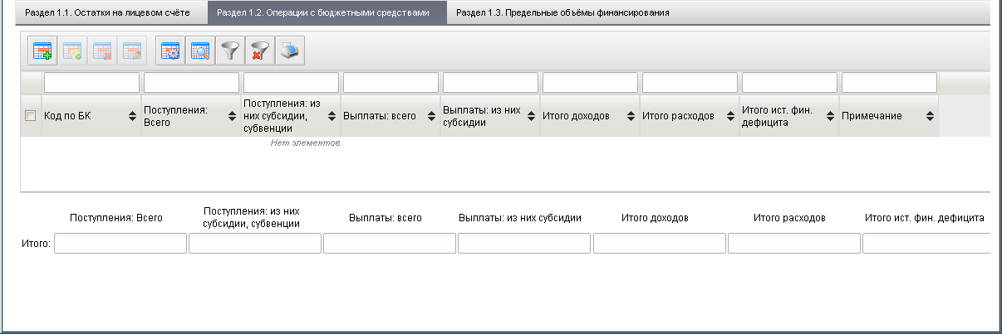
406. ЭФ документа «Акт приемки-передачи показателей лицевого счета бюджета», закладки «Документ», вкладки «Раздел 1.2. Операции с бюджетными средствами»
Перечень полей документа «Акт приемки-передачи показателей лицевого счета бюджета», закладки «Документ», вкладки «Раздел 1.2. Операции с бюджетными средствами» приведен в таблице 216.
216. Описание полей документа «Акт приемки-передачи показателей лицевого счета бюджета», закладки «Документ», вкладки «Раздел 1.2. Операции с бюджетными средствами»
Наименование поля | Описание поля
Код по БК | Код по бюджетной классификации платежного документа.  Значение вводится вручную или выбирается из справочника «Коды бюджетной классификации».
Поступления: Всего | Поле заполняется вручную.
Поступления: из них субсидии, субвенции | Поле заполняется вручную.
Выплаты: всего | Общая сумма выплат бюджетных средств с лицевого счета бюджета по данной операции с бюджетными средствами.  Поле заполняется вручную.
Выплаты: из них субсидии | Сумма выплат бюджетных средств с лицевого счета бюджета по данной операции с бюджетными средствами, из них субсидии, субвенции.  Поле заполняется вручную.
Итого доходов | Поле заполняется вручную.
Итого расходов | Поле заполняется вручную.
Итого ист. Фин. Дефицита | Поле заполняется вручную.
Примечание | Следует указывать только код целей субсидий или не указывать ничего.  Поле заполняется вручную.
Выплаты: всего. Итого | Итоговая сумма выплат бюджетных средств с лицевого счета бюджета всем операциям с бюджетными средствами.  Поле заполняется вручную.
Выплаты: из них субсидии. Итого | Итоговая сумма выплат бюджетных средств с лицевого счета бюджета всем операциям с бюджетными средствами, из них субсидии, субвенции.  Поле заполняется вручную.
Группа полей «Итого»
Поступления: Всего | Поле заполняется вручную.
Поступления: из них субсидии, субвенции | Поле заполняется вручную.
Выплаты: Всего | Поле заполняется вручную.
Выплаты: из них субсидии, субвенции | Поле заполняется вручную.
Итого доходов | Поле заполняется вручную.
Итого расходов | Поле заполняется вручную.
Итого ист. Фин. Дефицита | Поле заполняется вручную.
Для добавления записи в табличное поле ЭФ следует нажать на кнопку (Добавить новую строку). Откроется форма «Добавление записи» (рис. 407), в которой следует заполнить вышеуказанные поля.
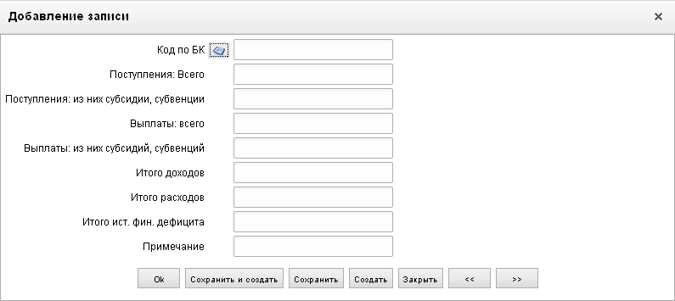
407. Форма «Добавление записи»
Нажать на кнопку «Ok» для сохранения данных строки.
На вложенной закладке «Раздел 1.3. Предельные объемы финансирования» (рис. 408) вводятся суммы по ПОФР в разрезе УБП и КБК.
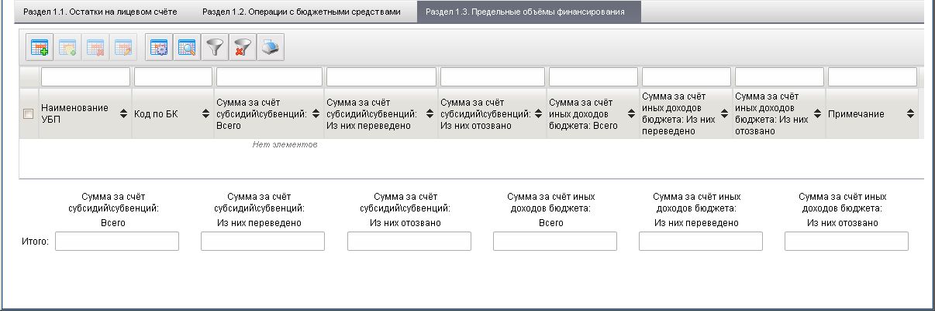
408. ЭФ документа «Акт приемки-передачи показателей лицевого счета бюджета», закладки «Документ», вкладки «Раздел 1.3. Предельные объемы финансирования»
Перечень полей документа «Акт приемки-передачи показателей лицевого счета бюджета», закладки «Документ», вкладки «Раздел 1.3. Предельные объемы финансирования» приведен в таблице 217.
217. Описание полей документа «Акт приемки-передачи показателей лицевого счета бюджета», закладки «Документ», вкладки «Раздел 1.3. Предельные объемы финансирования»
Наименование поля | Описание поля
Наименование УБП | Поле заполняется вручную или заполняется значением краткого наименования организации при выборе из справочника:  - если «Переход на СР» = 0, то из справочника Участников бюджетного процесса бюджета субъекта;  - если «Переход на СР» = 1, то из справочника СР, поле ShortName.
Код по БК | Код по бюджетной классификации платежного документа.  Значение вводится вручную или выбирается из справочника КБК.
Сумма за счет субсидий\субвенций: Всего | Общая сумма ПОФР бюджета за счет субсидий, субвенций.  Поле заполняется вручную.
Сумма за счет субсидий\субвенций: Из них переведено | Сумма ПОФР бюджета за счет переведенных субсидий, субвенций.  Поле заполняется вручную.
Сумма за счет субсидий\субвенций: Из них отозвано | Сумма ПОФР бюджета за счет отозванных субсидий, субвенций.  Поле заполняется вручную.
Сумма за счет иных доходов бюджетов: Всего | Общая сумма ПОФР бюджета за счет иных доходов бюджета.  Поле заполняется вручную.
Сумма за счет иных доходов бюджетов: Из них переведено | Сумма ПОФР бюджета за счет переведенных иных доходов бюджета.  Поле заполняется вручную.
Сумма за счет иных доходов бюджетов: Из них отозвано | Сумма ПОФР бюджета за счет отозванных иных доходов бюджета.  Поле заполняется вручную.
Примечание | Следует указывать только код целей субсидий или не указывать ничего.  Поле заполняется вручную.
Группа полей «Итого»
Сумма за счет субсидий\субвенций: Всего | Итоговая сумма ПОФР бюджета за счет субсидий, субвенций.  Поле заполняется вручную.
Сумма за счет субсидий\субвенций: Из них переведено | Итоговая сумма ПОФР бюджета за счет переведенных субсидий, субвенций.  Поле заполняется вручную.
Сумма за счет субсидий\субвенций: Из них отозвано | Итоговая сумма ПОФР бюджета за счет переведенных субсидий, субвенций.  Поле заполняется вручную.
Сумма за счет иных доходов бюджетов: Всего | Итоговая сумма ПОФР бюджета за счет иных доходов бюджета.  Поле заполняется вручную.
Сумма за счет иных доходов. Итого бюджетов: Из них переведено | Итоговая сумма ПОФР бюджета за счет переведенных иных доходов бюджета.  Поле заполняется вручную.
Сумма за счет иных доходов бюджетов: Из них отозвано | Итоговая сумма ПОФР бюджета за счет отозванных иных доходов.  Поле заполняется вручную.
Для добавления записи в табличное поле ЭФ следует нажать на кнопку (Добавить новую строку). Откроется форма «Добавление записи» (рис. 409), в которой следует заполнить вышеуказанные поля.
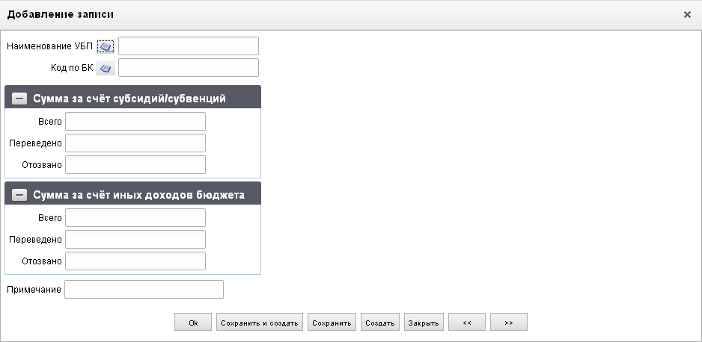
409. Форма «Добавление записи»
Нажать на кнопку «Ok» для сохранения данных строки.
ЭФ документа «Акт приемки-передачи показателей лицевого счета бюджета», закладки «Дополнительные атрибуты» представлена на рисунке 410.
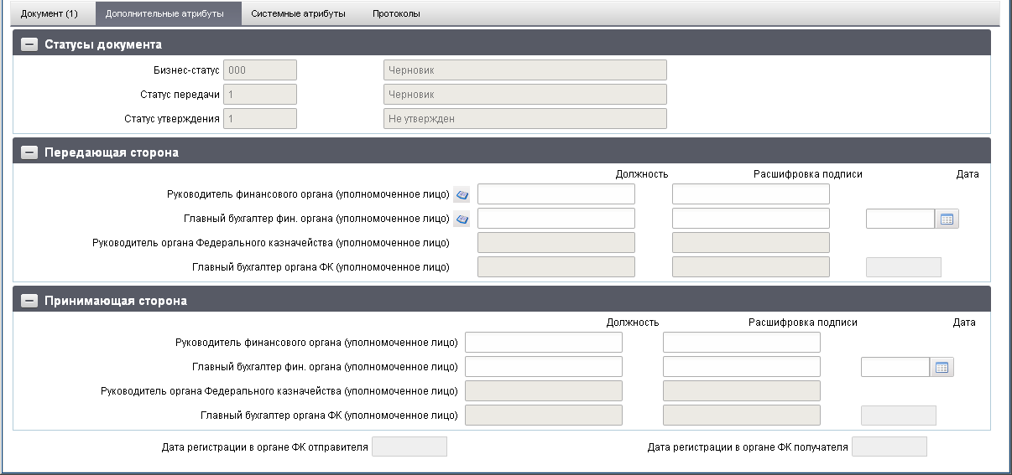
410. ЭФ документа «Акт приемки-передачи показателей лицевого счета бюджета», закладки «Дополнительные атрибуты»
Перечень полей документа «Акт приемки-передачи показателей лицевого счета бюджета», закладки «Дополнительные атрибуты» приведен в таблице 218.
218. Описание полей документа «Акт приемки-передачи показателей лицевого счета бюджета», закладки «Дополнительные атрибуты»
Наименование поля | Описание поля
Группа полей «Статусы документа»
Бизнес-cтатус | Код и наименование бизнес-статуса документа.  Закрыто для редактирования.  Код заполняется автоматически при обработке документа или присылается из ППО OEBS АСФК. Равен значению поля «Статус» закладки «Документ».  Наименование поля заполняется по коду из справочника.
Статус передачи | Код и наименование статуса передачи документа.  Заполняется автоматически при обработке документа. Закрыто для редактирования.
Статус утверждения | Код и наименование статуса утверждения документа.  Заполняется автоматически при утверждении документа. Закрыто для редактирования.
Группа полей «Передающая сторона»
Руководитель фин. Органа (уполномоченное лицо). Должность | Наименование должности Руководителя ФО, передающего акт.  Заполняется вручную или выбирается из справочника «Список сотрудников».
Руководитель фин. Органа (уполномоченное лицо). Расшифровка подписи | ФИО Руководителя ФО, передающего акт.  Заполняется вручную или выбирается из справочника «Список сотрудников».
Главный бухгалтер фин. Органа (уполномоченное лицо). Должность | Наименование должности главного бухгалтера ФО, передающего акт.  Заполняется вручную или выбирается из справочника «Список сотрудников».
Главный бухгалтер фин. Органа (уполномоченное лицо). Расшифровка подписи | ФИО главного бухгалтера ФО, передающего акт.  Заполняется вручную или выбирается из справочника «Список сотрудников».
Дата | Дата подписи акта главным бухгалтером ФО.  По умолчанию текущая дата. Значение может быть отредактировано пользователем вручную или путем выбора новой даты из календаря.
Руководитель органа ФК (уполномоченное лицо). Должность | Наименование должности Руководителя органа ФК, принимающего акт.  Определяется при подтверждении ввода документа. Заполняется автоматически при обработке документа или присылается из ППО OEBS АСФК. Закрыто для редактирования.
Руководитель органа ФК (уполномоченное лицо). Расшифровка подписи | ФИО Руководителя органа ФК, принимающего акт.  Определяется при подтверждении ввода документа. Заполняется автоматически при обработке документа или присылается из ППО OEBS АСФК. Закрыто для редактирования.
Главный бухгалтер органа ФК (уполномоченное лицо). Должность | Наименование должности главного бухгалтера органа ФК, принимающего акт.  Определяется при подтверждении ввода документа. Заполняется автоматически при обработке документа или присылается из ППО OEBS АСФК. Закрыто для редактирования.
Главный бухгалтер органа ФК (уполномоченное лицо). Расшифровка подписи | ФИО главного бухгалтера органа ФК, принимающего акт.  Определяется при подтверждении ввода документа. Заполняется автоматически при обработке документа или присылается из ППО OEBS АСФК. Закрыто для редактирования.
Дата | Дата подписи акта главным бухгалтером органа ФК.  Определяется при подтверждении ввода документа. Заполняется автоматически при обработке документа или присылается из ППО OEBS АСФК. Закрыто для редактирования.
Группа полей «Принимающая сторона»
Руководитель фин. Органа (уполномоченное лицо). Должность | Наименование должности Руководителя ФО, принимающего акт.  Поле заполняется вручную.
Руководитель фин. Органа (уполномоченное лицо). Расшифровка подписи | ФИО Руководителя ФО, принимающего акт.  Поле заполняется вручную.
Главный бухгалтер фин. Органа (уполномоченное лицо). Должность | Наименование должности главного бухгалтера ФО, принимающего акт.  Поле заполняется вручную.
Главный бухгалтер фин. Органа (уполномоченное лицо). Расшифровка подписи | ФИО главного бухгалтера ФО, принимающего акт.  Поле заполняется вручную.
Дата | Дата подписи акта главным бухгалтером ФО.  Заполняется вручную или путем выбора из календаря.
Руководитель органа ФК (уполномоченное лицо). Должность | Наименование должности Руководителя органа ФК, передающего акт.  Определяется при подтверждении ввода документа. Заполняется автоматически при обработке документа или присылается из ППО OEBS АСФК. Закрыто для редактирования.
Руководитель органа ФК (уполномоченное лицо). Расшифровка подписи | ФИО Руководителя органа ФК, передающего акт.  Определяется при подтверждении ввода документа. Заполняется автоматически при обработке документа или присылается из ППО OEBS АСФК. Закрыто для редактирования.
Главный бухгалтер органа ФК (уполномоченное лицо). Должность | Наименование должности главного бухгалтера органа ФК, передающего акт.  Определяется при подтверждении ввода документа. Заполняется автоматически при обработке документа или присылается из ППО OEBS АСФК. Закрыто для редактирования.
Главный бухгалтер органа ФК (уполномоченное лицо). Расшифровка подписи | ФИО главного бухгалтера органа ФК, передающего акт.  Определяется при подтверждении ввода документа. Заполняется автоматически при обработке документа или присылается из ППО OEBS АСФК. Закрыто для редактирования.
Дата | Дата подписи акта главным бухгалтером органа ФК.  Определяется при подтверждении ввода документа. Заполняется автоматически при обработке документа или присылается из ППО OEBS АСФК. Закрыто для редактирования.
Дата регистрации в ФК, органе ФК отправителя | Дата регистрации в органе ФК отправителя.  Определяется при подтверждении ввода документа. Заполняется автоматически при обработке документа или присылается из ППО OEBS АСФК. Закрыто для редактирования.
Дата регистрации в ФК, органе ФК получателя | Дата регистрации в органе ФК получателя.  Определяется при подтверждении ввода документа. Заполняется автоматически при обработке документа или присылается из ППО OEBS АСФК. Закрыто для редактирования.

Акт приемки-передачи показателей лицевого счета администратора доходов бюджета при реорганизации, передаче полномочий по администрированию
Документ «Акт приемки-передачи показателей лицевого счета администратора доходов бюджета при реорганизации, передаче полномочий по администрированию» предназначен для передачи АДБ в ведение ГАДБ другого бюджета, либо для присоединения АДБ к другому ГАДБ, а также в случае передачи полномочий по администрированию доходов бюджета от одного АДБ другим АДБ в рамках одного ОрФК.
На АРМ Офлайн (АДБ) документ «Акт приемки-передачи показателей лицевого счета администратора доходов бюджета при реорганизации, передаче полномочий по администрированию» может быть исходящим и входящим, в зависимости от схемы его движения. АДБ, передающий полномочия, формирует документ и направляет его на согласование АДБ, принимающему полномочия. АДБ, принимающий полномочия, согласовывает документ и представляет его в ОрФК.
Для работы с документами «Акт приемки-передачи показателей лицевого счета администратора доходов бюджета при реорганизации, передаче полномочий по администрированию» следует перейти в пункт меню «Документы – Реорганизация – Акт приемки-передачи показателей лицевого счета администратора доходов бюджета при реорганизации, передаче полномочий по администрированию». Откроется ЭФ списка документов, представленная на рисунке 411.
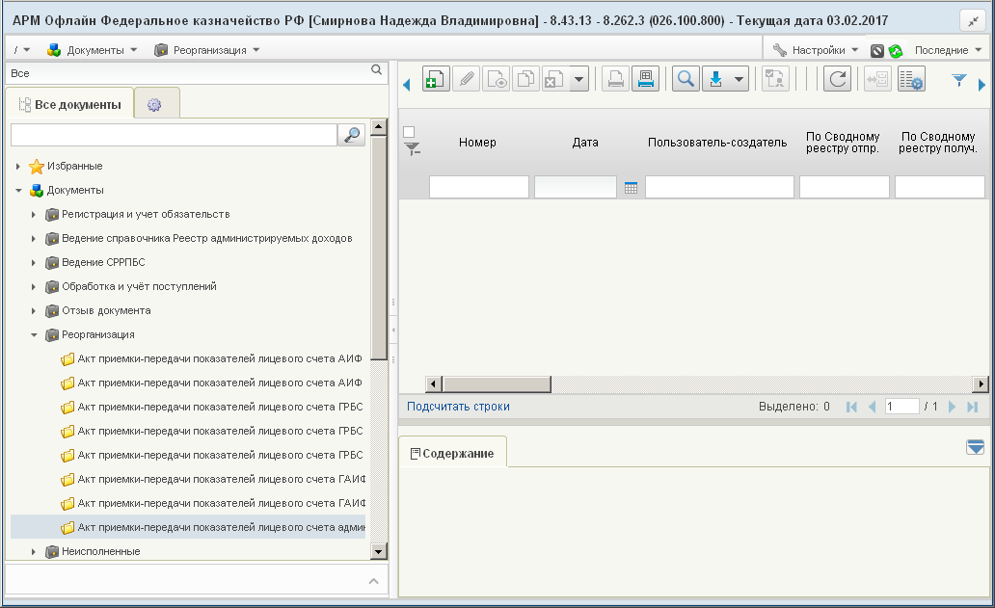
411. ЭФ списка документов «Акт приемки-передачи показателей лицевого счета администратора доходов бюджета при реорганизации, передаче полномочий по администрированию»

Доступные операции
На АРМ Офлайн (АДБ) доступны следующие операции над документом:
- Для исходящих документов:
- ввод вручную;
- импорт из внешней системы;
- просмотр и редактирование;
- подписание, просмотр и снятие ЭП;
- удаление;
- печать.
- Для входящих документов:
- просмотр;
- проверка ЭП;
- печать.
Примечание. При создании акта предусмотрена возможность ввода и передачи сумм с копейками.

Экранная форма документа
ЭФ документа «Акт приемки-передачи показателей лицевого счета администратора доходов бюджета при реорганизации, передаче полномочий по администрированию» представлена на рисунках 412 и 416. Форма содержит следующие закладки:
- «Документ (1)»:
- «Раздел 1. Операции со средствами»;
- «Раздел 2. Неисполненные поручения администратора доходов»;
- «Дополнительные атрибуты»;
- «Системные атрибуты»;
- «Протоколы».
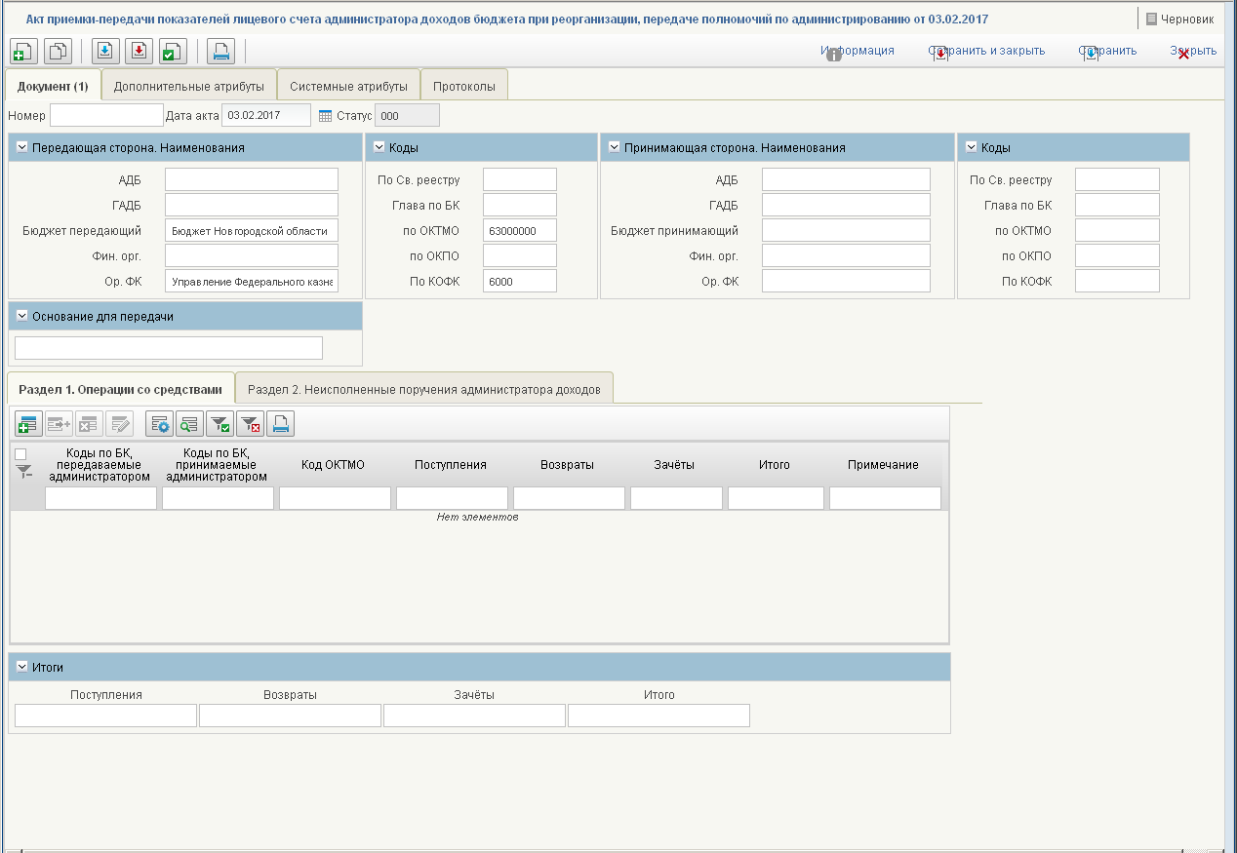
412. ЭФ документа «Акт приемки-передачи показателей лицевого счета администратора доходов бюджета при реорганизации, передаче полномочий по администрированию», закладки «Документ (1)», закладки «Раздел 1. Операции со средствами»
При импорте документа из внешней системы поля документа автоматически заполняются данными загрузочного файла. При вводе документа вручную поля заполняются в соответствии с данными бумажного документа, предоставленного клиентом. Для ручного ввода документа следует на ЭФ документа заполнить поля, доступные для редактирования.
Перечень полей документа «Акт приемки-передачи показателей лицевого счета администратора доходов бюджета при реорганизации, передаче полномочий по администрированию», закладки «Документ (1)», вкладки «Раздел 1. Операции со средствами» приведен в таблице 219.
219. Описание полей документа «Акт приемки-передачи показателей лицевого счета администратора доходов бюджета при реорганизации, передаче полномочий по администрированию», закладки «Документ (1)», вкладки «Раздел 1. Операции со средствами»
Наименование поля | Описание поля
Номер | Номер ЛС реорганизуемого администратора доходов.  Заполняется вручную.
Дата акта | Дата формирования акта.  По умолчанию текущая дата, значение может быть отредактировано вручную или выбором из календаря дат.
Статус | Код бизнес-статуса документа.  Значение заполняется автоматически при обработке или передается из ППО OEBS АСФК.
Основание для передачи | Основание для передачи показателей ЛС.
Группа полей «Передающая сторона. Наименования»
АДБ | Наименование учреждения отправителя.  По умолчанию заполняется наименованием УБП из справочника СР с учётом бюджета.  Может быть изменено вручную или заполняться автоматически:  - для Федерального бюджета: по коду УБП с учётом бюджета из справочника СР при заполнении поля «по Сводному реестру»;  - для бюджета отличного от «Федеральный бюджет»: по коду УБП с учётом бюджета из справочника СР при заполнении поля «по Сводному реестру» из справочника (значение поля «по Сводному реестру при этом не заполняется»).
ГАДБ | Главный администратор.  Значение поля подтягивается автоматически по коду Главы по БК из справочника «Ведомства».
Бюджет передающий | Наименование бюджета АДБ, передающего акт.  По умолчанию заполняется наименованием бюджета из справочника «Бюджеты».  Может быть изменено вручную или выбрано из справочника «Бюджеты».
Фин. Орг. | Наименование ФО, обслуживающего данный бюджет.  Заполняется автоматически наименованием с актуальным кодом ФО соответствующим Бюджету в справочнике «Финансовые органы». Может быть изменено вручную или выбрано из справочника «Финансовые органы».
Ор. ФК | Наименование органа ФК отправителя, в котором открыт ЛС АДБ, передающего акт.  Подтягивается автоматически из справочника органов казначейства на основании поля «КОФК».
Группа полей «Коды»
по Св. реестру | Код УБП отправителя.  Для Федерального бюджета по умолчанию заполняется на основании системной константы «Код по СР».  Может быть изменено вручную или выбрано из справочника «СР».  Для бюджета отличного от «Федеральный бюджет» поле не заполняется.
Глава по БК | «Код собственного ППП» системной таблицы system_const.  Может быть заполнено вручную или выбрано из справочника «Ведомства».
По ОКТМО | Код бюджета по ОКТМО.  По умолчанию заполняется наименованием бюджета по коду «Код бюджета» из справочника «Бюджеты».  Может быть изменено вручную или выбрано из справочника «Бюджеты».
По ОКПО | Заполняется автоматически по значению поля «Фин. Орг.». Редактируемое.
По КОФК | Код органа ФК отправителя, в котором открыт ЛС АДБ, передающего акт.  Проверяется значение константы «Код собственного ТОФК»:  - если оно равно ххуу, то по умолчанию проставляется значение константы код вышестоящего ТОФК равный хх00;  - если равно хх00, то по умолчанию проставляется значение код собственного ТОФК.  Может быть отредактировано вручную или из справочника «Справочник органов Федерального казначейства».
Группа полей «Принимающая сторона. Наименования»
АДБ | Наименование учреждения получателя.  Может быть изменено вручную или заполняться автоматически:  - для Федерального бюджета: по коду УБП с учётом бюджета из справочника СР при заполнении поля «по Сводному реестру»;  - для бюджета отличного от «Федеральный бюджет»: по коду УБП с учётом бюджета из справочника СР при заполнении поля «по Сводному реестру» из справочника (значение поля «по Сводному реестру при этом не заполняется»).
ГАДБ | Наименование ГАДБ.  Значение поля подтягивается автоматически по коду Главы по БК из справочника «Ведомства».
Бюджет принимающий | Наименование бюджета АДБ, принимающего акт.  Поле выбирается из справочника «Бюджеты», может быть отредактировано вручную.
Фин. Орг. | Наименование ФО, обслуживающего данный бюджет.  Поле выбирается из справочника «Финансовые органы», может быть отредактировано вручную.
Ор. ФК | Наименование органа ФК получателя, в котором открыт ЛС АДБ, принимающего акт.  Заполняется автоматически после выбора значения из справочника для поля «по КОФК».
Группа полей «Коды»
по Св. реестру | Код УБП получателя.  Поле заполняется только, если значение поля «Бюджет принимающий» равно «Федеральный бюджет».  Значение поля может быть выбрано из справочника СР.  Поле может быть заполнено/отредактировано вручную.
Глава по БК | Код главы (вышестоящего ведомства) в соответствии со справочником «Ведомства».  Поле выбирается из справочника «Ведомства», может быть отредактировано вручную.
По ОКТМО | Код бюджета по ОКТМО.  Поле выбирается из справочника «Бюджеты», может быть отредактировано вручную.
По ОКПО | Заполняется автоматически по значению поля «Фин. Орг.». Редактируемое.
По КОФК | Код органа ФК получателя, в котором открыт ЛС АДБ, принимающего акт.  Заполняется вручную или из справочника «Справочник органов Федерального казначейства».
Вкладка «Раздел 1. Операции со средствами», табличное поле
Коды по БК, передаваемые администратором | Коды по БК, передаваемые администратором, по данной операции со средствами.  Значение вводится вручную или выбирается из справочника КБК.
Коды по БК, принимаемые администратором | Коды по БК, принимаемые администратором, по данной операции со средствами.  Значение вводится вручную или выбирается из справочника КБК.
Код ОКТМО | Код ОКТМО.  Поле заполняется вручную или выбирается из справочника «ОКТМО».
Поступления | Сумма поступлений по данной операции со средствами.  Поле заполняется вручную.
Возвраты | Сумма возвратов по данной операции со средствами.  Поле заполняется вручную.
Зачёты | Сумма зачетов по данной операции со средствами.  Поле заполняется вручную.
Итого | Итоговая сумма по данной операции со средствами.  Поле рассчитывается автоматически по формуле:  Поступление – Возвраты + Зачеты.
Примечание | Примечание.  Поле заполняется вручную.
Вкладка «Раздел 1. Операции со средствами», группа полей «Итоги»
Поступления | Итоговая сумма поступлений по всем операциям со средствами.  Поле заполняется вручную.
Возвраты | Итоговая сумма возвратов по всем операциям со средствами.  Поле заполняется вручную.
Зачеты | Итоговая сумма зачетов по всем операциям со средствами.  Поле заполняется вручную.
Итого | Итоговая сумма денежных средств.  Поле заполняется вручную.
На вкладке «Раздел 1. Операции со средствами» (рис. 412) вводятся строки с информацией по КБК. Для добавления записи в таблицу следует нажать на кнопку (Добавить новую строку). Откроется форма «Добавление записи» (рис. 413).
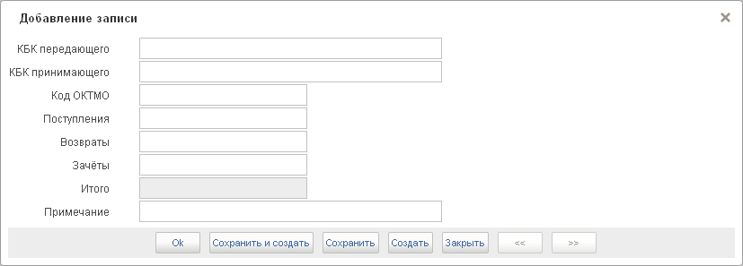
413. Форма «Добавление записи»
На форме «Добавление записи» вручную заполняются поля, соответствующие табличным полям на закладке «Раздел 1. Операции со средствами», описанные в таблице 219:
- «КБК передающего» – значение может быть выбрано из справочника «Коды бюджетной классификации»;
- «КБК принимающего» – значение может быть выбрано из справочника «Коды бюджетной классификации»;
- «Код ОКТМО» – значение может быть выбрано из справочника «ОКТМО»;
- «Поступления»;
- «Возвраты»;
- «Зачеты»;
- «Итого» – значение рассчитывается автоматически по формуле: «Поступления – Возвраты + Зачеты»; поле недоступно для редактирования;
- «Примечание».
Нажать на кнопку «Ok» для сохранения данных строки.
ЭФ документа «Акт приемки-передачи показателей лицевого счета администратора доходов бюджета при реорганизации, передаче полномочий по администрированию», закладки «Документ», вкладки «Раздел 2. Неисполненные поручения администратора доходов» представлена на рисунке 414.
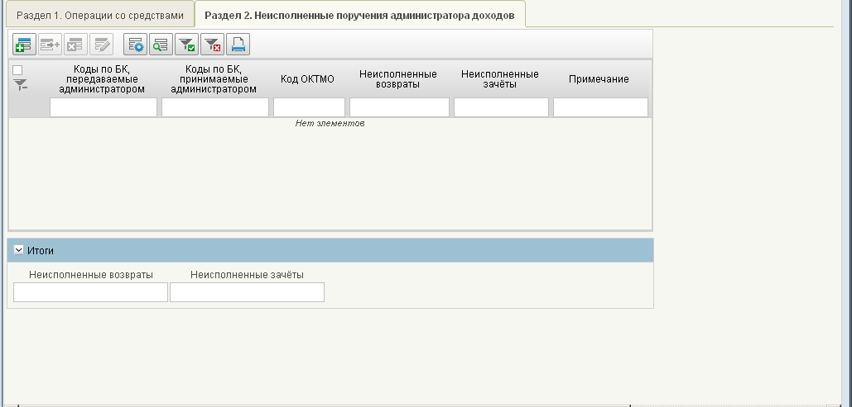
414. ЭФ документа «Акт приемки-передачи показателей лицевого счета администратора доходов бюджета при реорганизации, передаче полномочий по администрированию», закладки «Документ», вкладки «Раздел 2. Неисполненные поручения администратора доходов»
Перечень полей документа «Акт приемки-передачи показателей лицевого счета администратора доходов бюджета при реорганизации, передаче полномочий по администрированию», закладки «Документ», вкладки «Раздел 2. Неисполненные поручения администратора доходов» приведен в таблице 220.
220. Описание полей документа «Акт приемки-передачи показателей лицевого счета администратора доходов бюджета при реорганизации, передаче полномочий по администрированию», закладки «Документ», вкладки «Раздел 2. Неисполненные поручения администратора доходов»
Наименование поля | Описание поля
Коды по БК, передаваемые администратором | Коды по БК, передаваемые администратором, по данному неисполненному поручению АДБ.  Значение вводится вручную или выбирается из справочника КБК.
Коды по БК, принимаемые администратором | Коды по БК, принимаемые администратором, по данному неисполненному поручению АДБ.  Значение вводится вручную или выбирается из справочника КБК.
Код ОКТМО | Код ОКТМО.  Значение вводится вручную или выбирается из справочника «ОКТМО».
Неисполненные возвраты | Сумма неисполненных возвратов по данному неисполненному поручению АДБ.  Поле заполняется вручную.
Неисполненные зачёты | Сумма неисполненных зачетов по данному неисполненному поручению АДБ.  Поле заполняется вручную.
Примечание | Примечание.  Поле заполняется вручную.
Группа полей «Итоги»
Неисполненные возвраты | Итоговая сумма всех неисполненных возвратов по всем неисполненным поручениям АДБ.  Поле заполняется вручную.
Неисполненные зачёты | Итоговая сумма всех неисполненных зачетов по всем неисполненным поручениям АДБ.  Поле заполняется вручную.
На вложенной закладке «Раздел 2. Неисполненные поручения администратора доходов» (рис. 414) вводятся строки с информацией по КБК. Для добавления записи в таблицу следует нажать на кнопку (Добавить новую строку). Откроется форма «Добавление записи» (рис. 415).
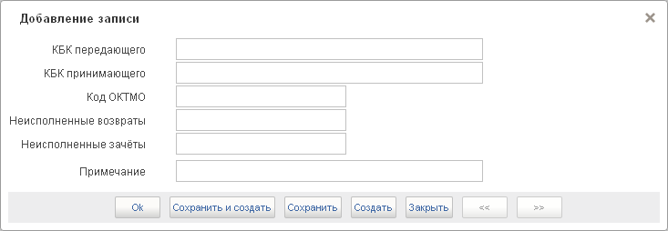
415. Форма «Добавление записи»
На форме «Добавление записи» вручную заполняются поля, соответствующие табличным полям на закладке «Раздел 2. Неисполненные поручения администратора доходов», которые приведены в таблице 220:
- «КБК передающего» – значение может быть выбрано из справочника «Коды бюджетной классификации»;
- «КБК принимающего» – значение может быть выбрано из справочника «Коды бюджетной классификации»;
- «Код ОКТМО» – значение может быть выбрано из справочника «ОКТМО»;
- «Неисполненные возвраты»;
- «Неисполненные зачеты»;
- «Примечание».
Нажать на кнопку «Ok» для сохранения данных строки.
ЭФ документа «Акт приемки-передачи показателей лицевого счета администратора доходов бюджета при реорганизации, передаче полномочий по администрированию», закладки «Дополнительные атрибуты» представлена на рисунке 416.
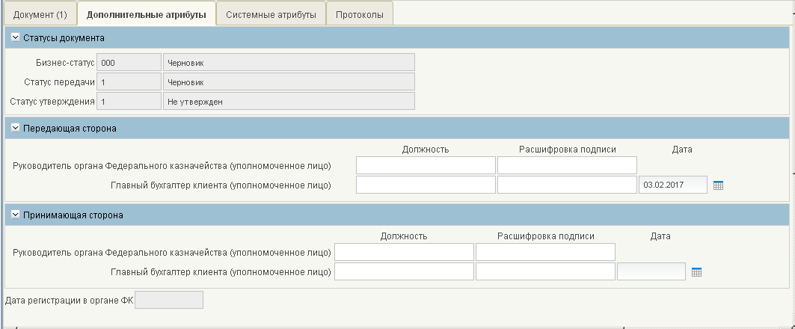
416. ЭФ документа «Акт приемки-передачи показателей лицевого счета администратора доходов бюджета при реорганизации, передаче полномочий по администрированию», закладки «Дополнительные атрибуты»
Перечень полей документа «Акт приемки-передачи показателей лицевого счета администратора доходов бюджета при реорганизации, передаче полномочий по администрированию», закладки «Дополнительные атрибуты» приведен в таблице 221.
221. Описание полей документа «Акт приемки-передачи показателей лицевого счета администратора доходов бюджета при реорганизации, передаче полномочий по администрированию», закладки «Дополнительные атрибуты»
Наименование поля | Описание поля
Группа полей «Статусы документа»
Бизнес-cтатус | Код и наименование бизнес-статуса документа.  Закрыто для редактирования.  Код заполняется автоматически при обработке документа или присылается из ППО OEBS АСФК. Равен значению поля «Статус» закладки «Документ».  Наименование поля заполняется по коду из справочника.
Статус передачи | Код и наименование статуса передачи документа.  Заполняется автоматически при обработке документа. Закрыто для редактирования.
Статус утверждения | Код и наименование статуса утверждения документа.  Заполняется автоматически при утверждении документа. Закрыто для редактирования.
Группа полей «Передающая сторона»
Руководитель органа Федерального казначейства (уполномоченное лицо). Должность | Наименование должности руководителя АДБ, передающего акт.  Заполняется вручную или выбирается из справочника «Список сотрудников».
Руководитель органа Федерального казначейства (уполномоченное лицо). Расшифровка подписи | ФИО руководителя АДБ, передающего акт.  Заполняется вручную или выбирается из справочника «Список сотрудников».
Главный бухгалтер клиента (уполномоченное лицо). Должность | Наименование должности главного бухгалтера АДБ, передающего акт.  Заполняется вручную или выбирается из справочника «Список сотрудников».
Главный бухгалтер клиента (уполномоченное лицо). Расшифровка подписи | ФИО главного бухгалтера АДБ, передающего акт.  Заполняется вручную или выбирается из справочника «Список сотрудников».
Дата | Дата подписи акта главным бухгалтером АДБ.  По умолчанию текущая дата. Значение может быть отредактировано вручную или путем выбора новой даты из календаря.
Группа полей «Принимающая сторона»
Руководитель органа Федерального казначейства (уполномоченное лицо). Должность | Наименование должности руководителя АДБ, принимающего акт.  Заполняется вручную.
Руководитель органа Федерального казначейства (уполномоченное лицо). Расшифровка подписи | ФИО руководителя АДБ, принимающего акт.  Заполняется вручную.
Главный бухгалтер клиента (уполномоченное лицо). Должность | Наименование должности главного бухгалтера АДБ, принимающего акт.  Заполняется вручную.
Главный бухгалтер клиента (уполномоченное лицо). Расшифровка подписи | ФИО главного бухгалтера АДБ, принимающего акт.  Заполняется вручную.
Дата | Дата подписи акта главным бухгалтером АДБ.  Заполняется вручную или путем выбора из календаря.
Дата регистрации в органе ФК | Дата регистрации в органе ФК.  Определяется при подтверждении ввода документа. Заполняется автоматически при обработке документа или присылается из ППО OEBS АСФК.  Закрыто для редактирования.

Группа документов «Неисполненные»
В случае неуспешной обработки первичного ЭД в учетной системе ОрФК автоматически формируется протокол, а первичный документ переводится в статус «888» (Отменен).

Входящее уведомление (протокол)
Документ «Уведомление (протокол)» предназначен для уведомления отправителя о причине отказа предоставленного документа. Формируется в результате непрохождения документом контроля по месту обслуживания.
Возможны 4 варианта формирования «Уведомление (протокол)»:
- Создание протокола в OEBS в случае отказа документа учетной подсистемой АСФК. При этом происходит рассылка протокола из OEBS в АРМ и во все транзитные узлы.
- Создание протокола ручным способом в ОФК в случае отказа документа, предоставленного на бумажном носителе и не подлежащего регистрации в АСФК. При этом происходит пересылка протокола из ОФК в OEBS.
- Создание протокола автоматическим способом в ОФК в случае отказа документа, принятого от АРМ ДУБП. При этом происходит пересылка протокола из ОФК в АРМ ДУБП (в качестве адреса получателя протокола указывается адрес отправителя).
- Создание протокола при отказе или регистрации заявки РУБП или Сведений об организации. При этом производится пересылка протокола клиенту на портале, который сформировал исходный документ.
Для работы с документами «Входящее уведомление (протокол)» следует перейти в пункт меню «Документы – Неисполненные – Уведомления (Протоколы) – Входящее уведомление (протокол)». Откроется ЭФ списка документов, представленная на рисунке 417.
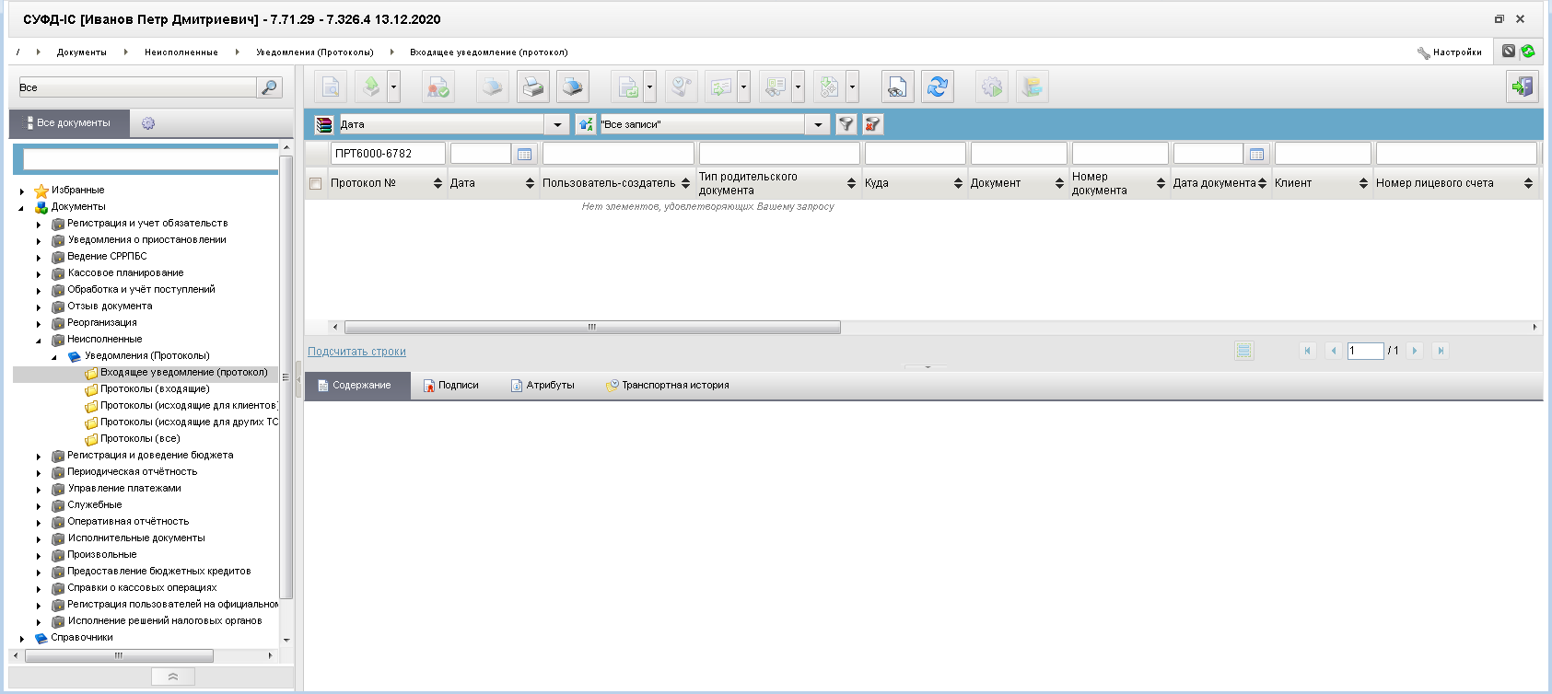
417. ЭФ списка документов «Входящее уведомление (протокол)»

Доступные операции
На АРМ Офлайн (АДБ, ГРБС, НУБП, ПБС, РБС, УП, ФО) доступны следующие операции над документом:
- просмотр;
- проверка ЭП;
- печать.

Экранная форма документа
ЭФ документа «Входящее уведомление (протокол)» представлена на рисунке 418. Форма содержит следующие закладки:
- «Основные»;
- «Системные атрибуты».
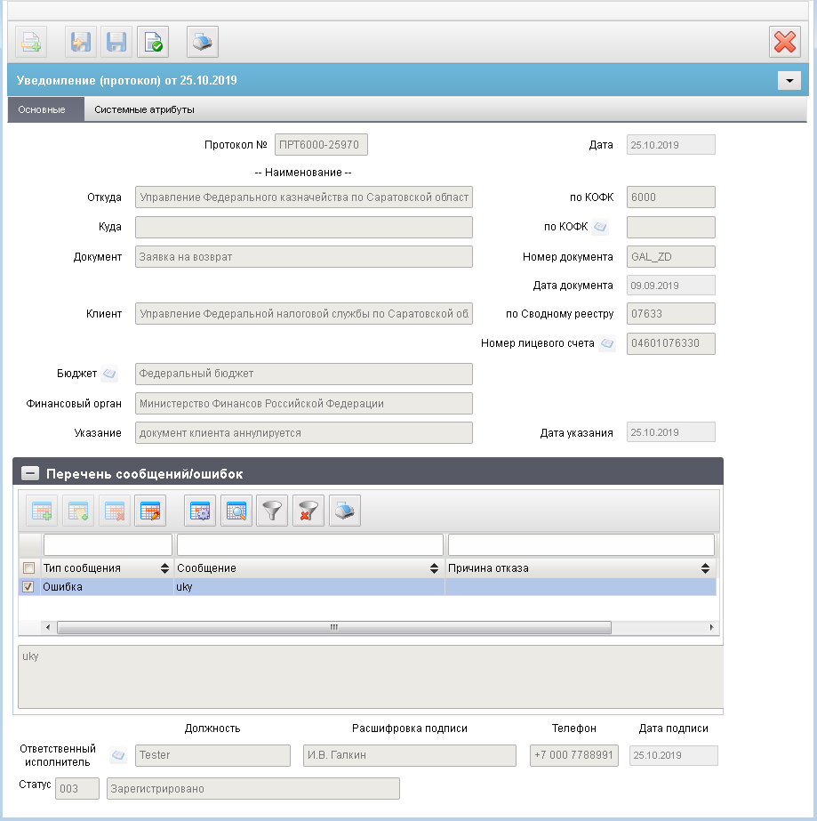
418. ЭФ документа «Уведомление (протокол)», закладки «Основные»
Перечень полей документа «Уведомление (протокол)», закладки «Основные» приведен в таблице 222.
222. Описание полей документа «Уведомление (протокол)», закладки «Основные»
Наименование поля | Описание поля
Протокол № | Уникальный номер протокола.  Сформирован по шаблону «Тип документа – КОФК отправителя – Порядковый номер» (не более 8 символов).
Дата | Дата создания протокола.
Откуда | Наименование ОрФК, передавшего протокол.
По КОФК | Код по КОФК ОрФК, передавшего протокол.
Куда | Наименование ОрФК, которому направлен протокол.
По КОФК | Код по КОФК ОрФК, которому направлен протокол.
Документ | Наименование документа, по которому сформирован протокол.
Номер документа | Номер документа, по которому сформирован протокол.
Дата документа | Дата документа, по которому сформирован протокол.
Клиент | Наименование клиента-отправителя документа, по которому сформирован протокол.
По Сводному реестру | Код по СРРПБС клиента-отправителя документа, по которому сформирован протокол.
Номер лицевого счета | Номер лицевого счета клиента.
Бюджет | Наименование бюджета из справочника «Бюджеты».
Финансовый орган | Наименование ФО, который организует исполнение бюджета.
Указание | Указание.
Дата указания | Дата указания, по умолчанию совпадает с датой создания протокола.
Тип сообщения | Тип сообщения «Ошибка».
Сообщение | Текст сообщения.
Ответственный исполнитель. Должность | Должность ответственного исполнителя.
Ответственный исполнитель. Расшифровка подписи | ФИО ответственного исполнителя.
Ответственный исполнитель. Телефон | Номер телефона исполнителя.
Ответственный исполнитель. Дата подписи | Дата подписи протокола ответственным исполнителем.
Статус | Код и наименование бизнес-статуса протокола.
Для просмотра сообщения в табличном блоке «Перечень сообщений/ошибок» следует нажать на кнопку (Открыть строку для просмотра). Откроется форма «Просмотр записи» (рис. 419), содержащая параметры «Тип сообщения» и «Сообщение».
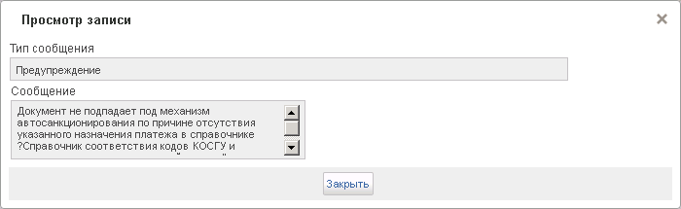
419. Форма «Просмотр записи»
На закладке «Системные атрибуты» (рис. 420) отображается полный перечень ошибок, обнаруженных при проверке документа клиента.
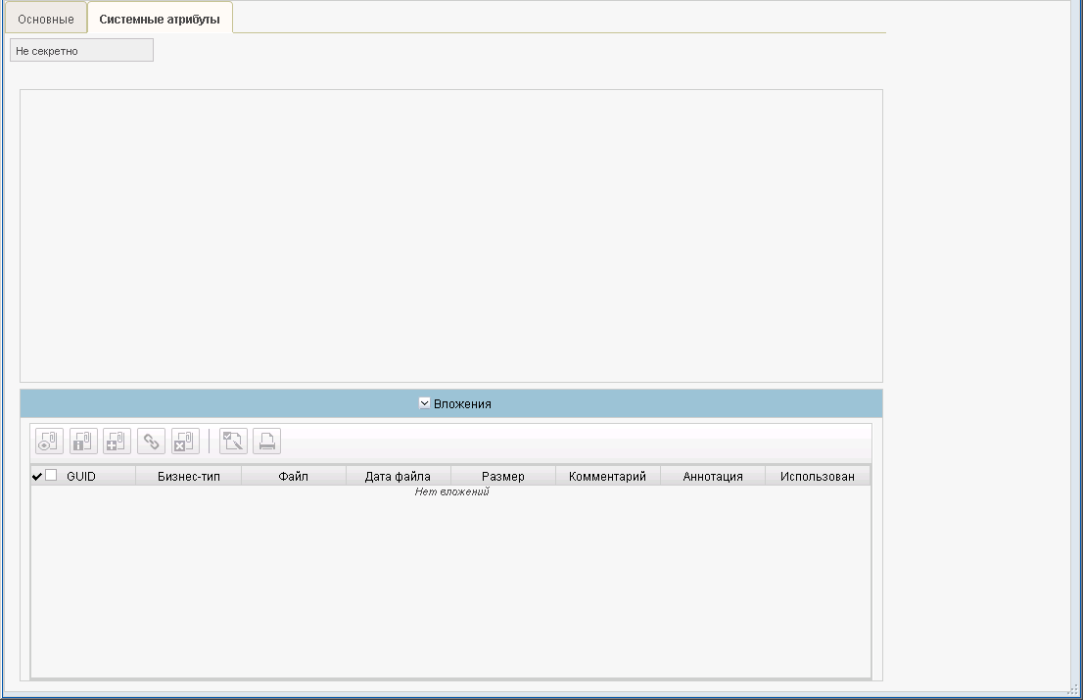
420. ЭФ документа «Уведомление (протокол)», закладки «Системные атрибуты»

Группа документов «Регистрация и доведение бюджета»

Расходное расписание
ГРБС (ГАИФ), и далее РБС (АИФ) могут осуществлять распределение бюджетных данных по БА, ЛБО, ПОФР по подведомственной сети. Доведение распределенных бюджетных данных до РБС (АИФ) и ПБС (АИФ) выполняется по сети органов ФК с помощью документа «Расходное расписание».
Документ «Расходное расписание» может также формироваться ПБС для детализации доведенных до ПБС ЛБО.
Для работы с документами «Расходное расписание» следует перейти в пункт меню «Документы – Регистрация и доведение бюджета – Расходное расписание». Откроется ЭФ списка документов, представленная на рисунке 421.
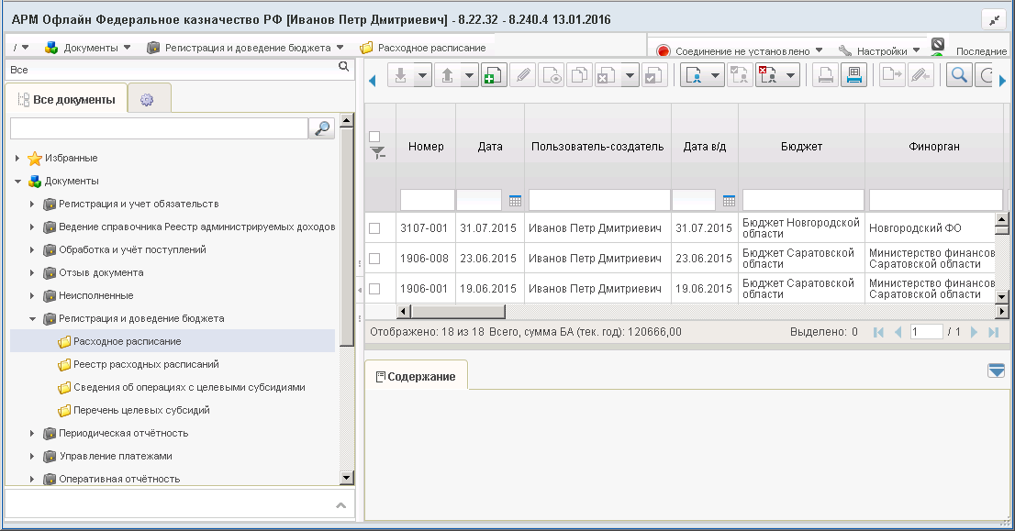
421. ЭФ списка документов «Расходное расписание»

Доступные операции
На АРМ Офлайн (ГРБС, НУБП, ОФК, ПБС, РБС, ФО) доступны следующие операции над документом:
- Для исходящих документов:
- ввод вручную;
- импорт из внешней системы;
- просмотр и редактирование;
- копирование и удаление;
- подписание, проверка и снятие ЭП;
- печать;
- экспорт во внешнюю систему;
- отправка в УФК.
- Для входящих документов (кроме АРМ Офлайн (ФО)):
- просмотр;
- просмотр ЭП;
- печать;
- экспорт во внешнюю систему.

Экранная форма документа
ЭФ документа «Расходное расписание» представлена на рисунке 422. Форма содержит следующие закладки:
- «Документ (1)»:
- «Раздел I: БА»;
- «Раздел II: ЛБО»;
- «Раздел III: ПОФР»;
- «Дополнительные атрибуты (2)»;
- «Системные атрибуты»;
- «Протоколы».
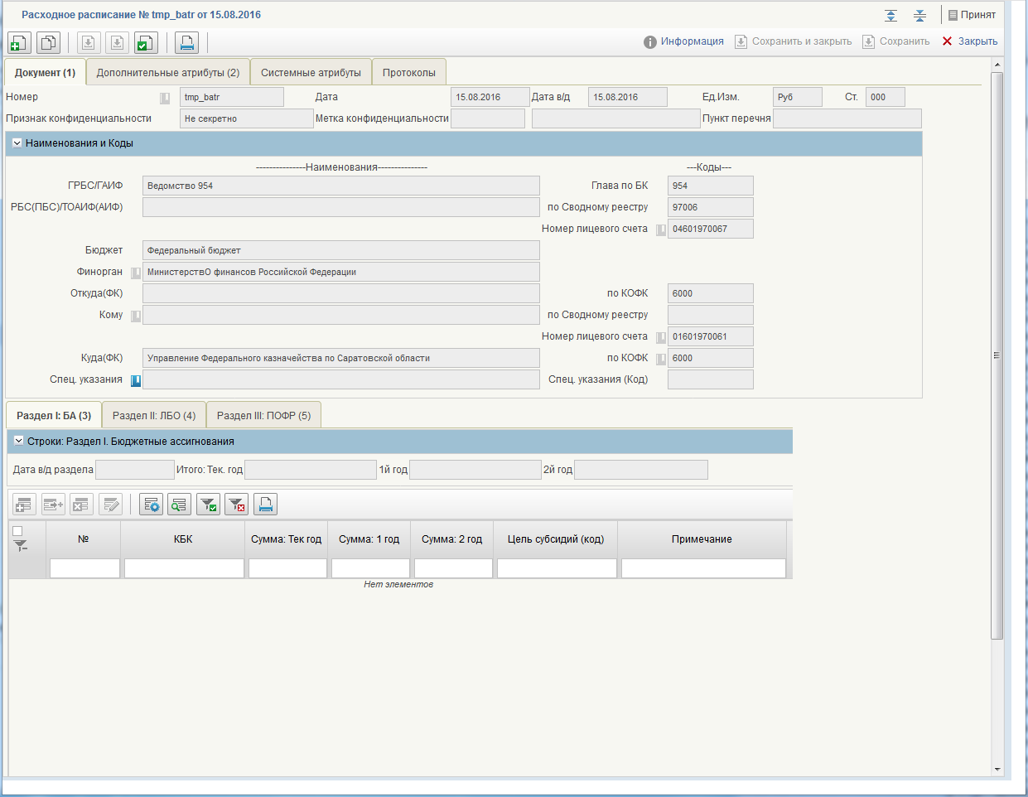
422. ЭФ документа «Расходное расписание», закладки «Документ (1)», вкладки «Раздел I: БА»
При импорте документа из внешней системы поля документа автоматически заполняются данными загрузочного файла. При вводе документа вручную поля заполняются в соответствии с данными бумажного документа, предоставленного клиентом. Для ручного ввода документа следует на ЭФ документа заполнить поля, доступные для редактирования.
Примечание. Поля «Признак конфиденциальности» и «Метка конфиденциальности»
независимы друг от друга.
Перечень полей документа «Расходное расписание», закладки «Документ (1)», вкладки «Раздел I: БА» приведен в таблице 223.
223. Описание полей документа «Расходное расписание», закладки «Документ (1)», вкладки «Раздел I: БА»
Наименование поля | Описание поля
Номер | Номер документа.  Значение рассчитывается автоматически на основании настроек для текущего типа документа в справочнике «Параметры автонумерации документов». Может быть заполнено вручную.  В случае если значение было изменено вручную и не соответствует автоматически вычисленному значению, правильный порядковый номер может быть проставлен по нажатию кнопки.  Для ОФК off-line заполняется вручную.
Дата | Дата формирования документа.  По умолчанию проставляется текущая дата. Может быть изменена с помощью выбора из системного календаря.  Для ОФК off-line заполняется вручную.
Дата в/д | Дата ввода в действие бюджетных данных документа.  По умолчанию заполняется текущей системной даты. Может быть изменена вручную или из системного календаря.  Для ОФК off-line заполняется вручную или системного календаря.
Ед. изм. | Единица измерения.  Заполняется автоматически значением «Руб».  Поле недоступно для редактирования.
Ст. | Код бизнес-статуса документа.  Заполняется автоматически в результате обработки документа или присылается из учетной системы (в случае обработки документа в учетной системе). Недоступно для редактирования.
Признак конфиденциальности | Уровень конфиденциальности.  Значение поля заполняется автоматически. Поле недоступно для редактирования.
Метка конфиденциальности | Нередактируемый реквизит.  Рядом с Меткой отображается наименование метки, в зависимости от ее значения:  0 – не секретно;  1 – для служебного пользования;  2 – секретно;  3 – совершенно секретно.  Значения: «не секретно», «для служебного пользования», «секретно», «совершенно секретно» используются на уровне МОУ закрытого контура, а значения «не секретно» и «для служебного пользования» - в открытом контуре.
Пункт перечня | Нередактируемый реквизит.  Обязателен для заполнения при значении Метки = 2 или 3.
Группа полей «Наименования и Коды»
ГРБС/ГАИФ | Наименование ГРБС (ГАИФ), соответствующее коду главы.  Автозаполнение: из СР (если переход на СР = 1) и из СРРПБС (если переход на СР = 0).  Значение заполняется автоматически на основании поля «Глава по БК» (с учетом бюджета) из справочников РУБП/ПУБП для которых код вышестоящей организации заполнен значением «00000» (пять нулей) для ФБ, либо <пусто> для МБ/СФ.  Может быть отредактировано вручную.  Для АРМ НУБП: Поле заполняется после заполнения поля «Номер лицевого счета (Кому)» по определенным правилам.  Для ОФК off-line заполняется вручную.
Глава по БК | Код ГРБС (ГАИФ).  Для АРМ ГРБС/РБС/ПБС:  - Если «Переход на СР» = 0, то значение заполняется из справочника «СРРПБС» кодом Главы по БК, соответствующего коду собственного БУ системной таблицы «system_const».  - Если «Переход на СР» = 1, то поле заполняется из справочника СР кодом Главы по БК.  Может быть изменено вручную или из справочников СР/РУБП/ПУБП. Значения справочника ограничены значением поля «Бюджет» и кодами УБП, для которых код вышестоящего равен «00000» (для ФБ) или <пусто> (для прочих бюджетов).  Для АРМ НУБП: Поле заполняется после заполнения поля «Номер лицевого счета (кому)» по определенным правилам.  Для АРМ ФО: Не заполняется. Поле доступно для редактирования. Возможен ввод вручную или выбор из справочника «Ведомства». Значение справочника ограничены значением поля «Бюджет».  Для ОФК off-line заполняется вручную.
РБС(ПБС)/ТОАИФ(АИФ) | Наименование РБС(ПБС)/ТОАИФ(АИФ).  - Автоматическое заполнение:  - на АРМ ГРБС и АРМ ФО – не заполняется;  - на остальных АРМ – если заполнено «Код по СР», то заполняется полным наименованием записи, найденной по коду, иначе – из справочника СРРПБС/ПУБП/НУБП полным наименованием записи, найденной по «Код собственного БУ» и «Код бюджета».  - Для Федерального бюджета:  Для АРМ:  - если «Переход на СР» = 0, то заполняется из справочника «СРРПБС» на основании поля «по Сводному реестру (РБС(ПБС)/ТОАИФ(АИФ))»;  - если «Переход на СР» = 1, то заполняется из справочника СР полным наименованием.  Может быть изменено вручную.  Для АРМ ПБС: Значение заполняется автоматически из справочника «СРРПБС» на основании поля «по Сводному реестру (РБС(ПБС)/ТОАИФ(АИФ))». Может быть изменено вручную.  Для АРМ НУБП: Поле заполняется после заполнения поля «Номер лицевого счета (Кому)» по определенным правилам.  - Для бюджета ГВБФ (4 уровень бюджета):  На АРМ ГРБС и АРМ ФО: поле не заполняется.  - Для прочих бюджетов:  Для АРМ: Значение заполняется автоматически из справочника «ПУБП» на основании системной константы «Код собственного БУ». Может быть изменено вручную. Может быть выбрано из справочника «ПУБП» (без заполнения кода «по Сводному реестру»).  Для АРМ ПБС: Значение заполняется автоматически из справочника «ПУБП» на основании системной константы «Код собственного БУ». Может быть изменено вручную, либо выбрано из справочника «ПУБП» (без заполнения кода «по Сводному реестру»).  Для АРМ ФО: Поле не заполняется.  При заполнении поля «по Сводному реестру (РБС(ПБС)/ТОАИФ(АИФ))» значение заполняется из поля «Наименование» справочника «ПУБП». Поле доступно для ввода / редактирования.  Для АРМ НУБП: Поле заполняется после заполнения поля «Номер лицевого счета (Кому)» по определенным правилам.  - Для ОФК off-line заполняется вручную.
По Сводному реестру | Код РБС (ПБС, АИФ) по Сводному реестру.  Для АРМ ГРБС и ФО: По умолчанию – не заполняется.  Для АРМ РБС/ПБС: По умолчанию заполняется значением константы «Код собственного БУ» для ФБ.  Для АРМ НУБП: Поле заполняется после заполнения поля «Номер лицевого счета (Кому)» по определенным правилам.  Поле может быть изменено вручную или из справочника «РУБП» (для ФБ) «ПУБП» (для СФ/МО) / СР.  Для ОФК off-line заполняется вручную.  До даты завершения перехода на СР заполняется 5-значным кодом УБП, после – 8-значным кодом по СР.
Номер лицевого счета | Номер лицевого счета организации, указанной в поле «РБС(ПБС)/ТОАИФ(АИФ)».  Заполняется вручную или из справочника «Информация о лицевых счетах».  Для выбора из справочника доступны только счета, открытые организации, указанной в поле «РБС(ПБС)/ТОАИФ(АИФ)». Если не заполнено поле «по Сводному реестру», то выбор из справочника не ограничен (пользователю выводятся все значения из справочника).  Для АРМ ГРБС: Выбираются счета, открытые организации, у которой код по Сводному реестру совпадает с кодом собственного БУ из системной таблицы «system_const».  Для АРМ ПБС/НУБП: поле не заполняется.
Бюджет | Наименование бюджета согласно справочнику «Бюджеты».  Для АРМ: Заполняется автоматически из справочника «Бюджеты» на основании системной константы «Код бюджета».  Для АРМ НУБП: Поле не заполняется. Заполняется после заполнения поля «Номер лицевого счета (Кому)», по определенным правилам.  Для ОФК off-line заполняется вручную.
Финорган | Наименование ФО, обслуживающего указанный бюджет.  - Для АРМ всех бюджетов (кроме ГВБФ: 4-й уровень бюджета):  Заполняется автоматически наименованием с актуальным кодом ФО соответствующим Бюджету в справочнике «Фин.органы». Может быть изменено вручную или из справочника «Фин.органы». Значение справочника ограничены значением поля «Бюджет».  Для АРМ НУБП: Поле не заполняется. Заполняется после заполнения поля «Номер лицевого счета (Кому)», по определенным правилам  - Для бюджета ГВБФ (4-й уровень бюджета):  Для АРМ (кроме ФО): не заполняется (если было заполнено автоматически, то обнулять значение).  Для АРМ ФО: заполняется автоматически актуальным значением из справочника «ПУБП» по системной константе «Код собственного БУ».  Для ОФК off-line заполняется вручную.
Откуда (ФК) | Наименование ТОФК-отправителя, согласно справочнику «Органы казначейства».  Для АРМ. Подтягивается автоматически из справочника «Органы казначейства» на основании поля «Откуда(ФК)». Может быть изменено вручную или из справочника «Органы казначейства».  Для АРМ НУБП: Поле не заполняется.  Для ОФК off-line заполняется вручную.
По КОФК | Код ТОФК-отправителя по справочнику «Органы казначейства».  Для АРМ ПБС/ФО/НУБП: поле не заполняется.  Для АРМ ГРБС/РБС: заполняется из системной константы код собственного ТОФК (если соответствует маске xx00) или вышестоящего ТОФК (если код собственного ТОФК соответствует маске xxyy).  Для ОФК off-line заполняется вручную.
Кому | Наименование БУ-получателя в соответствии с СРРПБС.  - Для Федерального бюджета:  Для АРМ. Подтягивается автоматически на основании поля «Кому (По Сводному реестру)» из справочника «СРРПБС»/СР или заполняется вручную.  - Для прочих бюджетов:  Значение может быть выбрано из справочника «ПУБП» (без заполнения поля по Сводному реестру).  Для АРМ НУБП: Поле заполняется после заполнения поля «Номер лицевого счета (Кому)», по определенным правилам.  - Для ОФК off-line заполняется вручную.
По Сводному реестру | Код БУ-получателя в соответствии с СРРПБС.  - Для Федерального бюджета:  Для АРМ ГРБС, РБС: Выбирается из справочника «СРРПБС» / СР, у которого значения полей «Код УБП» или «Код вышестоящего» равен «Код собственного БУ» системной таблицы system_const. Может быть заполнено вручную.  Для ПБС: Выбирается из справочника «СРРПБС»/СР код, равный «Код собственного БУ» системной таблицы system_const. Может быть заполнено вручную.  Для АРМ НУБП: Поле заполняется после заполнения поля «Номер лицевого счета (Кому)», по определенным правилам (для не ФБ не заполняется)  - Для прочих бюджетов: поле не заполняется.  - Для ОФК off-line заполняется вручную.
Номер лицевого счета | Номер лицевого счета БУ-получателя (ПБС (АИФ)).  Для АРМ: Выбирается из справочника «Информация о лицевых счетах». Список ограничен значениями поля «по Сводному реестру (Кому). При отсутствии значения – выбор из справочника не ограничен. Может быть изменено вручную.  Для ОФК off-line заполняется вручную.  Для АРМ НУБП: Выбирается из справочника ИЛС. Список ограничен 14 типом ЛС.  При заполнении поля 14 типом ЛС перезаполняются следующие поля:  - Бюджет (код) – из справочника ИЛС для указанного ЛС;  - Бюджет (наименование) – по коду из справочника «Бюджеты»;  - Финорган (код) – по коду бюджета из справочника «Финорганы»;  - Финорган (наименование) – по коду ФО из справочника «Финорганы»;  - Глава по БК – из справочника ИЛС значением владельца ЛС;  - ГРБС – из справочника «Ведомства» с учетом указанной главы и бюджета;  - по Сводному реестру – из справочника ИЛС значением владельца ЛС (если бюджет отличен от ФБ, то поле не заполняется – только наименование);  - РБС/ПБС – из справочника РУБП/ПУБП/СР в соответствии с указанным кодом в поле «по Сводному реестру» и бюджетом;  - по Сводному реестру – из справочника ИЛС значением владельца ЛС (если бюджет отличен от ФБ, то поле не заполняется – только наименование);  - Кому – из справочника РУБП/ПУБП в соответствии с указанным кодом в поле «по Сводному реестру» и бюджетом;  - По КОФК (Куда) – из справочника ИЛС значением «Где открыт ЛС»;  - Куда (ФК) – из справочника «Органы ФК» по коду.
Куда (ФК) | Наименование ТОФК-получателя, в котором обслуживается БУ-получатель.  Для АРМ: Подтягивается автоматически из справочника «Органы ФК» на основании поля «по КОФК (Куда (ФК))» или заполняется вручную.  Для ОФК off-line заполняется вручную.
По КОФК | Код ТОФК-получателя.  Для АРМ: Выбирается из справочника «Информация о лицевых счетах» код ТОФК, где открыты лицевые счета атрибута «Кому» или заполняется вручную. Если код по справочнику равен коду ОФК «xxyy», то подставляем код УФК «xx00».  Для АРМ НУБП: Поле заполняется после заполнения поля «Номер лицевого счета (Кому)» по определенным правилам.  Поле не заполняется, если значение «Куда (ФК)» равно значению поля «Откуда (ФК)».  Для ОФК off-line заполняется вручную.
Спец. Указания | Наименование специальных указаний. Для ввода значений используется дополнительная ЭФ «Специальные указания» (рисунки 423, 424 или 425), которая открывается по нажатию на кнопку . Представление данной формы зависит от значения в поле кода специальных указаний (см. далее). При указании нескольких кодов спец. Указаний, а так же при заполнении формы «Специальные указания» значения выводятся через разделитель «;».
Спец. Указания (Код) | Код специальных указаний.  Вводится из справочника специальных указаний.  В поле может быть указано несколько значений через «,». Может быть заполнено вручную.  Для ОФК off-line заполняется вручную.
Вкладка «Раздел I: БА», группа полей «Строки: Раздел I. Бюджетные ассигнования»
Дата в/д раздела | Дата ввода в действие бюджетных данных раздела.  Если указано поле «Дата в/д» всего расходного расписания, то данное поле не может быть заполнено (закрыто на редактирование). Если поле «Дата в/д» не задано, то заполняется пользователем из системного календаря или вручную. Дата должна быть больше или равна текущей системной дате.  Для ОФК off-line заполняется вручную или из системного календаря.
Итого: Тек. год | Общая сумма БА в текущем году.  Соответствует сумме значений по всем строкам в поле «Сумма: Тек год».
Итого: 1-й год | Общая сумма БА по первому году планового периода.  Соответствует сумме значений по всем строкам в поле «Сумма: 1 год».
Итого: 2-й год | Общая сумма БА по второму году планового периода.  Соответствует сумме значений по всем строкам в поле «Сумма: 2 год».
№ | Номер по порядку.
КБК | Для АРМ:  - Поле КБК может быть заполнено как в целом кодовой бюджетной классификацией (20 символов), так и раздельно по каждому справочнику, входящему в соответствующую кодовую комбинацию (например, для типа КБК Расходы – Ведомства/Разделы, подразделы ФКР/Целевые статьи ФКР/Виды расходов ФКР/КОСГУ; для типа КБК Источники финансирования– Ведомства/ Виды источников/КОСГУ). Форма для ввода сегментов бюджетной классификации должна изменяться динамически, в зависимости от Типа КБК. При вводе значения в поле «Вид источника», закрыты на редактирование поля «ФКР», «КЦСР», «КВР», «КОСГУ», и наоборот.  - Поле может быть заполнено вручную или выбором из справочника КБК. Значения справочника ограничены значением полей «Бюджет» и «Глава по БК».  Для ОФК off-line заполняется вручную.
Сумма: Тек год | Сумма БА в текущем году.
Сумма: 1 год | Сумма БА по первому году планового периода.
Сумма: 2 год | Сумма БА по второму году планового периода.
Цель субсидий (код) | Код цели субсидий/субвенций.  Для АРМ. Выбирается из справочника «Цели субсидий» или заполняется вручную.  Для ОФК off-line заполняется вручную.
Примечание | Примечание. Заполняется вручную.
Для ввода наименования специальных указаний через форму «Специальные указания» следует нажать на кнопку . Если в поле кода специальных указаний установлено значение «08», то форма «Специальные указания» будет представлена в следующем виде (рис. 423).
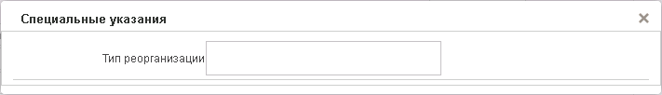
423. Форма «Специальные указания» (для кода «08»)
На этой форме следует вручную заполнить обязательное поле «Тип реорганизации» (заполняется автоматически из справочника «Виды специальных указаний» по коду, при значении кода специальных указаний, содержащем 08, может заполняться пользователем вручную) и нажать на кнопку «Сохранить».
Если в поле кода специальных указаний установлено значение «02», то форма «Специальные указания» будет представлена в следующем виде (рис. 424).
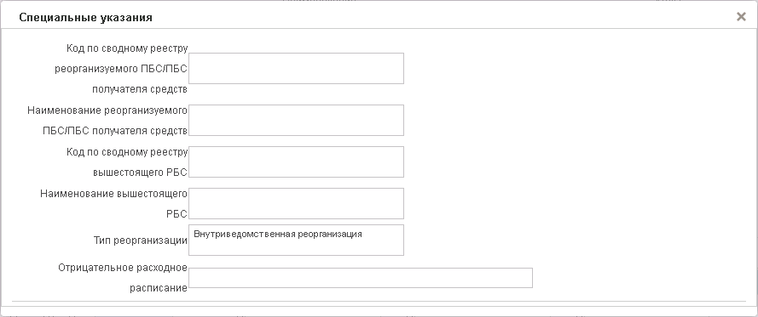
424. Форма «Специальные указания» (для кода «02»)
В данной форме вручную заполняются следующие поля:
- «Код по сводному реестру Реорганизуемого ПБС/ПБС получателя средств» – поле обязательно для заполнения; вводится вручную;
- «Наименование Реорганизуемого ПБС/ПБС получателя средств» – поле обязательно для заполнения; вводится вручную;
- «Код по сводному реестру вышестоящего РБС» – вводится вручную;
- «Наименование вышестоящего РБС» – вводится вручную;
- «Тип реорганизации» – заполняется автоматически из справочника «Виды специальных указаний» по коду, при значении кода специальных указаний, содержащем 02; значение может заполняться пользователем вручную;
- «Отрицательное расходное расписание» – поле обязательно для заполнения, если значения в полях сумм в строках таблиц на вкладках «Раздел I: БА» (рис. 422), «Раздел II: ЛБО» (рис. 427), «Раздел III: ПОФР» (рис. 428) положительны; вводится вручную.
Если в поле кода специальных указаний установлено любое другое значение, отличное от «02» и «08», то форма «Специальные указания» будет представлена в следующем виде (рис. 425).
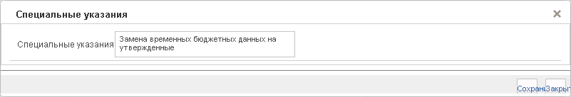
425. Форма «Специальные указания» (для кода, не равного «02» и «08»)
В данной форме следует вручную заполнить поле «Специальные указания» и нажать на кнопку «Сохранить».
Вкладка «Раздел I: БА» (рис. 422) содержит заголовочные поля и строки БА по Разделу I, приведенные в таблице 223. Для добавления строки в табличный блок «Строки: Раздел I. Бюджетные ассигнования» следует нажать на кнопку (Добавить новую строку). Откроется форма «Добавление записи» (рис. 426).
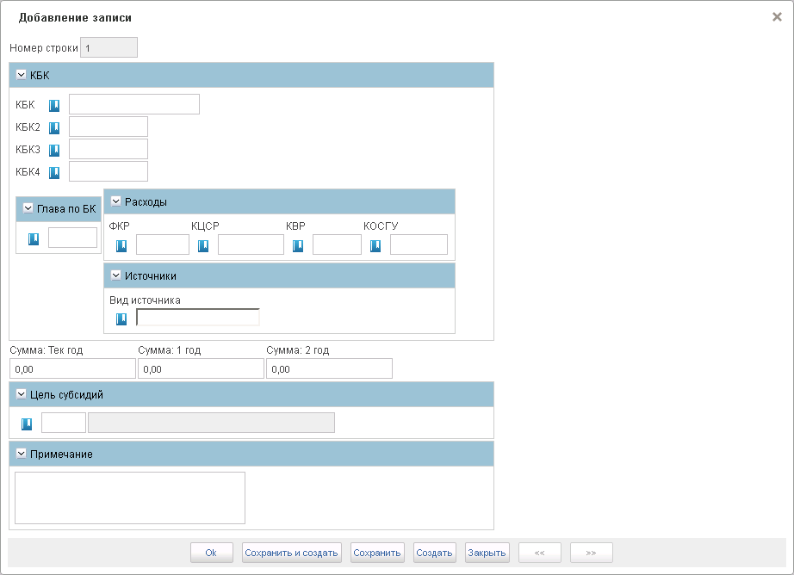
426. Форма «Добавление записи» (строка БА)
В форме «Добавление записи» вручную заполняются следующие поля:
- «Номер строки» – поле заполняется автоматически;
- группа полей «КБК»:
- «КБК»;
- «КБК2» – поле отображается при бюджете не равном значению «Федеральный бюджет»; заполняется из справочника «Дополнение БК2» или вручную;
- «КБК3» – поле отображается при бюджете не равном значению «Федеральный бюджет»; заполняется из справочника «Дополнение БК2» или вручную;
- «КБК4» – поле отображается при бюджете не равном значению «Федеральный бюджет»; заполняется из справочника «Дополнение БК4» или вручную;
- «Глава по БК» – 3-символьный код ведомства;
- группа полей «Расходы» (не заполняется, если заполнено поле «Вид источника»):
- «ФКР» – 4-символьный код по ФКР; значение заполняется вручную или выбирается из следующих справочников: разделов/подразделов, целевых статей, видов расходов;
- «КЦСР» – 10-символьный код по КЦСР;
- «КВР» – 3-символьный код по КВР;
- «КОСГУ» – 3-символьный код по КОСГУ; поле не заполняется с 01.01.2016;
- «Вид источника» – вид источника финансирования дефицита бюджета (не заполняется, если заполнены поля «ФКР», «КЦСР», «КВР», «КОСГУ»); значение заполняется вручную или выбирается из справочника КБК источников финансирования дефицита бюджета;
- «Сумма: Тек. год» – сумма БА по Разделу I на текущий год по строке;
- «Сумма: 1-й год» – сумма БА по Разделу I на первый год по строке;
- «Сумма: 2-й год» – сумма БА по Разделу I на второй год по строке;
- «Цели субсидий» – код и наименование по справочнику «Цели субсидий», заполняется выбором из справочника или вручную;
- «Примечание».
Нажать на кнопку «ОК» для добавления строки и выхода из формы. В таблице появится добавленная строка.
ЭФ документа «Расходное расписание», закладки «Документ (1)», вкладки «Раздел II: ЛБО» представлена на рисунке 427.
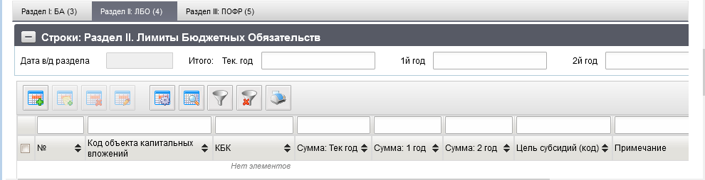
427. ЭФ документа «Расходное расписание», закладки «Документ (1)», вкладки «Раздел II: ЛБО»
Вкладка «Раздел II: ЛБО» содержит заголовочные поля и строки ЛБО по Разделу II, приведенные в таблице 224. Заполняется по аналогии с вкладкой «Раздел I: БА».
224. Описание полей документа «Расходное расписание», закладки «Документ (1)», вкладки «Раздел II: ЛБО»
Наименование поля | Описание поля
Группа полей «Строки: Раздел II. Лимиты Бюджетных Обязательств»
Дата в/д раздела | Дата ввода в действие бюджетных данных раздела.  Если указано поле «Дата в/д» всего расходного расписания, то данное поле не может быть заполнено (закрыто на редактирование). Если поле «Дата в/д» не задано, то заполняется пользователем из системного календаря или вручную. Дата должна быть больше или равна текущей системной дате.  Для ОФК off-line заполняется вручную.
Итого: Тек. год | Общая сумма ЛБО в текущем году.  Соответствует сумме значений по всем строкам в поле «Сумма: Тек год».
Итого: 1-й год | Общая сумма ЛБО по первому году планового периода.  Соответствует сумме значений по всем строкам в поле «Сумма: 1 год».
Итого: 2-й год | Общая сумма ЛБО по второму году планового периода.  Соответствует сумме значений по всем строкам в поле «Сумма: 2 год».
№ | Номер по порядку. Автоматически заполняется номером строки по порядку в пределах раздела документа.
Код объекта капитальных вложений | Заполняется вручную путем выбора значения из справочника «ФАИП».
КБК | Для АРМ:  - Поле КБК может быть заполнено как в целом кодовой бюджетной классификацией (20 символов), так и раздельно по каждому справочнику, входящему в соответствующую кодовую комбинацию (например, для типа КБК Расходы – Ведомства/Разделы, подразделы ФКР/Целевые статьи ФКР/Виды расходов ФКР/КОСГУ; для типа КБК Источники финансирования – Ведомства/ Виды источников/КОСГУ). Форма для ввода сегментов бюджетной классификации должна изменяться динамически, в зависимости от Типа КБК. При вводе значения в поле «Вид источника», закрыты на редактирование поля «ФКР», «КЦСР», «КВР», «КОСГУ», и наоборот.  - Поле может быть заполнено вручную или выбором из справочника КБК. Значения справочника ограничены значением полей «Бюджет» и «Глава по БК».  Для ОФК off-line заполняется вручную.
Сумма: Тек год | Сумма ЛБО в текущем году.
Сумма: 1 год | Сумма ЛБО по первому году планового периода.
Сумма: 2 год | Сумма ЛБО по второму году планового периода.
Цель субсидий (код) | Код цели субсидий/субвенций.  Для АРМ: Выбирается из справочника «Цели субсидий» или заполняется вручную. Отображается код и наименование.  Для ОФК off-line заполняется вручную.
Примечание | Примечание. Заполняется вручную.
ЭФ документа «Расходное расписание», закладки «Документ», вкладки «Раздел III: ПОФР» представлена на рисунке 428.
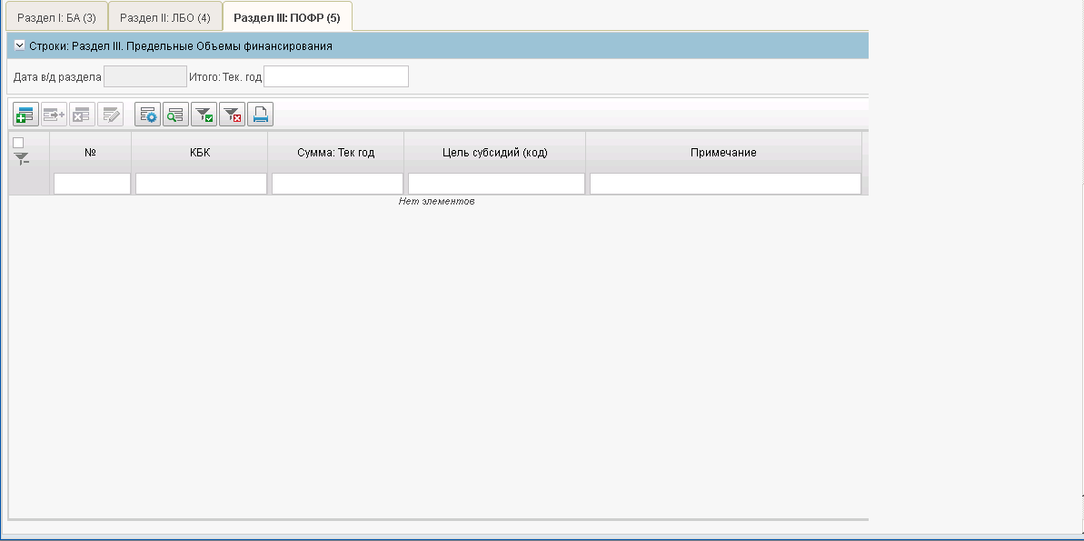
428. ЭФ документа «Расходное расписание», закладки «Документ», вкладки «Раздел III: ПОФР»
Вкладка «Раздел III: ПОФР» содержит заголовочные поля и строки ПОФР по Разделу III, приведенные в таблице 225. Заполняется по аналогии с вкладкой: «Раздел I: БА».
225. Описание полей документа «Расходное расписание», закладки «Документ (1)», вкладки «Раздел III: ПОФР»
Наименование поля | Описание поля
Группа полей «Строки: Раздел III. Предельные Объемы финансирования»
Дата в/д раздела | Дата ввода в действие бюджетных данных раздела.  Если указано поле «Дата в/д» всего расходного расписания, то данное поле не может быть заполнено. Если поле «Дата в/д» не задано, то заполняется из календаря или вручную. Дата должна быть больше или равна текущей системной дате.  Для ОФК off-line заполняется вручную.
Итого: Тек. год | Общая сумма ПОФР в текущем году.  Соответствует сумме значений по всем строкам в поле «Сумма: Тек год».
№ | Номер по порядку. Автоматически заполняется номером строки по порядку в пределах раздела документа.
КБК | Для АРМ:  - Поле КБК может быть заполнено как в целом кодовой бюджетной классификацией (20 символов), так и раздельно по каждому справочнику, входящему в соответствующую кодовую комбинацию (например, для типа КБК Расходы – Ведомства/Разделы, подразделы ФКР/Целевые статьи ФКР/Виды расходов ФКР/КОСГУ; для типа КБК Источники финансирования – Ведомства/ Виды источников/КОСГУ). Форма для ввода сегментов бюджетной классификации должна изменяться динамически, в зависимости от Типа КБК. При вводе значения в поле «Вид источника», закрыты на редактирование поля «ФКР», «КЦСР», «КВР», «КОСГУ», и наоборот.  - Поле может быть заполнено вручную или выбором из справочника КБК. Значения справочника ограничены значением полей «Бюджет» и «Глава по БК».  Для ОФК off-line заполняется вручную.
Сумма: Тек год | Сумма ПОФР в текущем году.
Цель субсидий (код) | Код цели субсидий/субвенций.  Для АРМ: Выбирается из справочника «Цели субсидий» или заполняется вручную. Отображается код и наименование.  Для ОФК off-line заполняется вручную.
Примечание | Примечание. Заполняется вручную.
ЭФ документа «Расходное расписание (исходящее)», закладки «Дополнительные атрибуты (2)» представлена на рисунке 429.
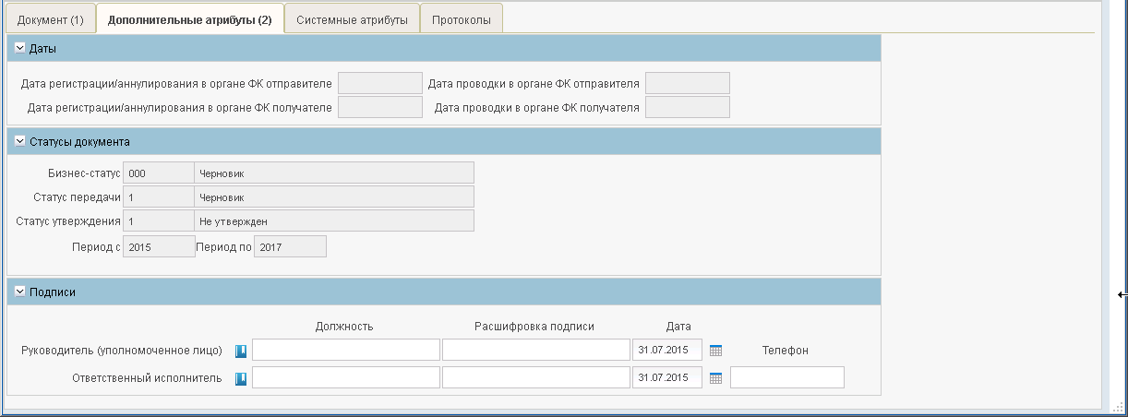
429. ЭФ документа «Расходное расписание», закладки «Дополнительные атрибуты (2)»
Перечень полей документа «Расходное расписание», закладки «Дополнительные атрибуты (2)» приведен в таблице 226.
226. Перечень и описание полей документа «Расходное расписание», закладки «Дополнительные атрибуты (2)»
Наименование поля | Описание поля
Группа полей «Даты»
Дата регистрации/аннулирования в органе ФК отправителе | Дата регистрации (аннулирования) в органе ФК отправителе.  Значение передается из учетной системы ТОФК.
Дата проводки в органе ФК отправителя | Дата проводки в органе ФК отправителя.  Значение передается из учетной системы ТОФК.
Дата регистрации/аннулирования в органе ФК получателя | Дата регистрации (аннулирования) в органе ФК получателя.  Значение передается из учетной системы ТОФК.
Дата проводки в органе ФК получателя | Дата проводки в органе ФК получателя.  Значение передается из учетной системы ТОФК.
Группа полей «Статусы документа»
Бизнес-cтатус | Код и наименование бизнес-статуса документа.  Заполняется автоматически при обработке документа.
Статус передачи | Код и наименование статуса передачи документа.  Заполняется автоматически при обработке документа.
Статус утверждения | Код и наименование статуса утверждения документа.  Заполняется автоматически при обработке документа.
Период с | Начальный год периода действия бюджетных данных документа.  Определяется автоматически на основании значений полей «Дата в/д» либо «Дата в/д БА», «Дата в/д ЛБО», «Дата в/д ПОФР».
Период по | Последний год периода действия бюджетных данных документа.  Определяется автоматически как «Период с» + «количество лет, входящих в период планирования», по умолчанию период планирования 2 года.
Группа полей «Подписи»
Руководитель (уполномоченное лицо). Должность | Должность руководителя (уполномоченного лица).  Для АРМ. Заполняется автоматически при подписании ЭП данными подписанта.  Для ОФК off-line заполняется вручную.
Руководитель (уполномоченное лицо). Расшифровка подписи | И.О. Фамилия руководителя (уполномоченного лица).  Для АРМ. Заполняется автоматически при подписании ЭП данными подписанта.  Для ОФК off-line заполняется вручную.
Руководитель (уполномоченное лицо). Дата | Дата подписи руководителя (уполномоченного лица).  Для АРМ. Заполняется автоматически при подписании ЭП данными подписанта.  Значение вводится вручную, либо выбирается из календаря.
Ответственный исполнитель. Должность | Должность ответственного исполнителя.  Заполняется вручную или из справочника «Список сотрудников».
Ответственный исполнитель. Расшифровка подписи | И.О. Фамилия ответственного исполнителя.  Заполняется вручную или подтягивается из справочника «Список сотрудников» на основании должности исполнителя.
Ответственный исполнитель. Дата | Дата подписания документа ответственным исполнителем.  Значение вводится вручную, либо выбирается из календаря.
Ответственный исполнитель. Телефон | Номер телефона исполнителя.  Заполняется вручную или подтягивается из справочника «Список сотрудников» на основании должности исполнителя.
ФИО ответственного за конфиденциальность данных | Заполняется автоматически при подписании.

Уведомление о приостановлении (отмене приостановления) операций на лицевых счетах, открытых в территориальных органах Федерального казначейства
Документ формируется в ППО OEBS АСФК как в случае приостановления операций, так и в случае отмены приостановления операций на лицевых счетах открытых главным распорядителям (распорядителям) средств федерального бюджета, получателям средств федерального бюджета (лицевых счетах для учета операций по переданным полномочиям получателя средств федерального бюджета) и передается в ППО СУФД АСФК в адрес владельца лицевого счета, на котором приостановлены операции или отменено приостановление операций.
Для работы с документами «Уведомление о приостановлении (отмене приостановления) операций на лицевых счетах, открытых в территориальных органах Федерального казначейства» следует перейти в пункт меню «Документы – Регистрация и доведение бюджета – Регистрация Уведомлений по приостановлению (отмене приостановления) операций на лицевых счетах – Уведомление о приостановлении (отмене приостановления) операций на лицевых счетах, открытых в территориальных органах Федерального казначейства в связи с неисполнением требований исполнительного документа». Откроется ЭФ списка документов, представленная на рисунке 430.
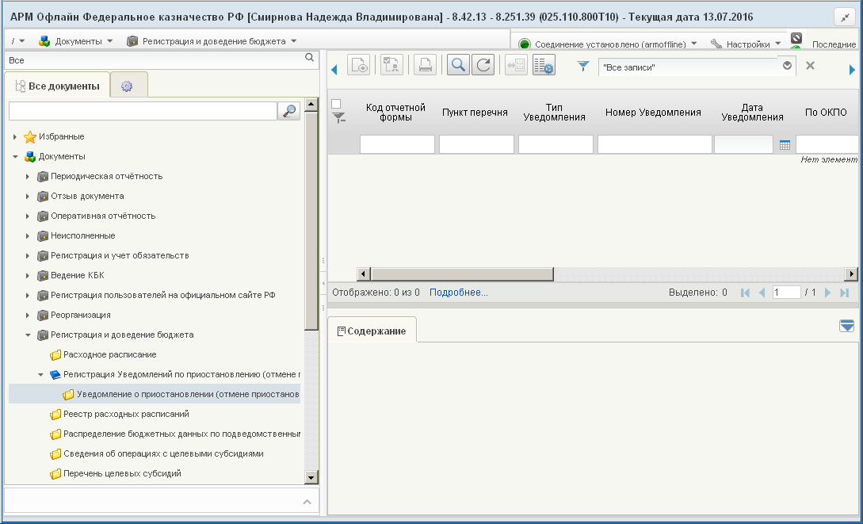
430. ЭФ списка документов «Уведомление о приостановлении (отмене приостановления) операций на лицевых счетах, открытых в территориальных органах Федерального казначейства»

Доступные операции
На АРМ Офлайн (ГРБС, ПБС, РБС) доступны следующие операции над документом:
- просмотр;
- проверка ЭП;
- печать.

Экранная форма документа
ЭФ документа «Уведомление о приостановлении (отмене приостановления) операций на лицевых счетах, открытых в территориальных органах Федерального казначейства» представлена на рисунках 431 и 432. Форма содержит следующие закладки:
- «Документ»;
- «Подписи»;
- «Системные атрибуты»;
- «Протоколы».
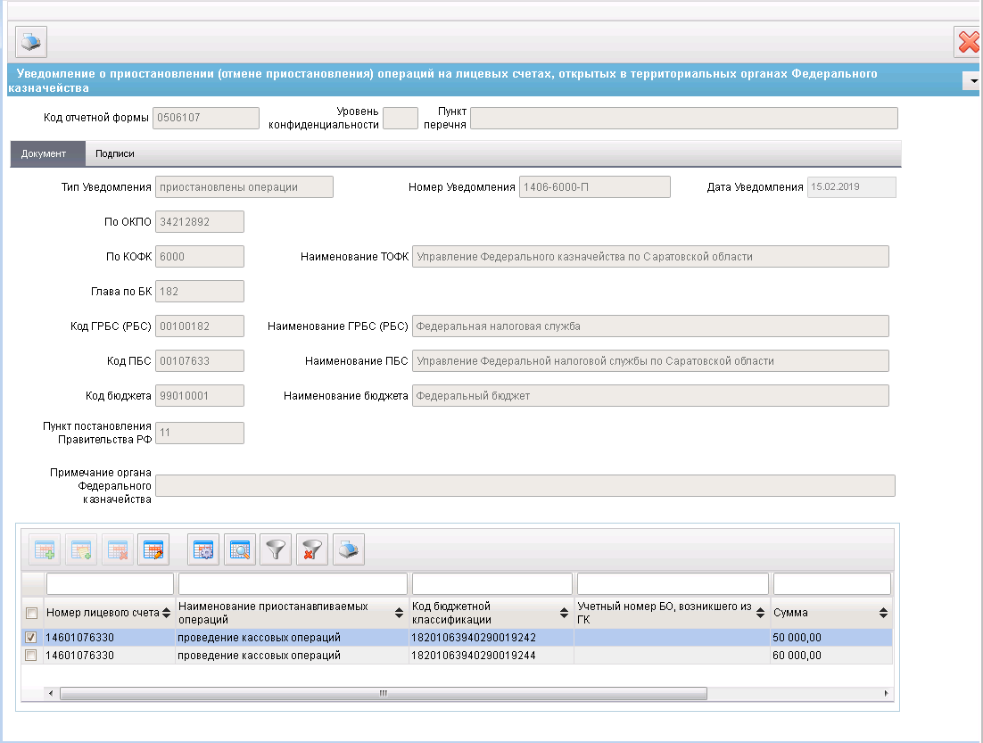
431. ЭФ документа «Уведомление о приостановлении (отмене приостановления) операций на лицевых счетах, открытых в территориальных органах Федерального казначейства», закладки «Документ»
Перечень полей документа «Уведомление о приостановлении (отмене приостановления) операций на лицевых счетах, открытых в территориальных органах Федерального казначейства», закладки «Документ» приведен в таблице 227.
227. Описание полей документа «Уведомление о приостановлении (отмене приостановления) операций на лицевых счетах, открытых в территориальных органах Федерального казначейства», закладки «Документ»
Наименование поля | Описание поля
Код отчетной формы | Импорт из ППО OEBS АСФК.  Всегда принимает значение «0506107».
Статус | Код статуса документа.  Импорт из ППО OEBS АСФК.
Уровень конфиденциальности | Импорт из ППО OEBS АСФК.
Пункт перечня | Импорт из ППО OEBS АСФК.
Закладка «Документ»
Тип Уведомления | Импорт из ППО OEBS АСФК.
Номер Уведомления | Импорт из ППО OEBS АСФК.
Дата Уведомления | Импорт из ППО OEBS АСФК.
По ОКПО | Импорт из ППО OEBS АСФК.
По КОФК | Импорт из ППО OEBS АСФК.
Наименование ТОФК | Импорт из ППО OEBS АСФК.
Глава по БК | Импорт из ППО OEBS АСФК.
Код ГРБС (РБС) | Импорт из ППО OEBS АСФК.
Наименование ГРБС (РБС) | Импорт из ППО OEBS АСФК.
Код ПБС | Импорт из ППО OEBS АСФК.
Наименование ПБС | Импорт из ППО OEBS АСФК.
Код бюджета | Импорт из ППО OEBS АСФК.
Наименование бюджета | Импорт из ППО OEBS АСФК.
Пункт постановления Правительства РФ | Импорт из ППО OEBS АСФК.
Примечание органа Федерального казначейства | Импорт из ППО OEBS АСФК.
Номер лицевого счета | Импорт из ППО OEBS АСФК.
Код бюджетной классификации | Импорт из ППО OEBS АСФК.
Наименование приостанавливаемых операций | Импорт из ППО OEBS АСФК.
Учетный номер БО, возникшего из ГК | Импорт из ППО OEBS АСФК.
Сумма | Импорт из ППО OEBS АСФК.
ЭФ документа «Уведомление о приостановлении (отмене приостановления) операций на лицевых счетах, открытых в территориальных органах Федерального казначейства», закладки «Подписи» представлена на рисунке 432.
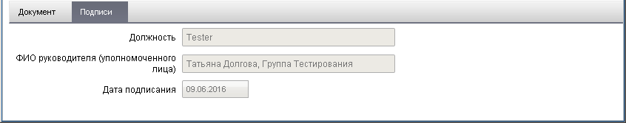
432. ЭФ документа «Уведомление о приостановлении (отмене приостановления) операций на лицевых счетах, открытых в территориальных органах Федерального казначейства», закладки «Подписи»
Перечень полей документа «Уведомление о приостановлении (отмене приостановления) операций на лицевых счетах, открытых в территориальных органах Федерального казначейства», закладки «Подписи» приведен в таблице 228.
228. Описание полей формы документа «Уведомление о приостановлении (отмене приостановления) операций на лицевых счетах, открытых в территориальных органах Федерального казначейства», закладки «Подписи»
Наименование поля | Описание поля
Должность | Наименование получателя.
ФИО руководителя (уполномоченного лица) | Адрес получателя.
Дата подписания | Дата окончания действия документа-основания.

Реестр расходных расписаний
Расходные расписания могут представляться ФО как отдельными документами (см. п. 6.11.1), так и в виде реестров расходных расписаний.
Для работы с документами «Реестр расходных расписаний» следует перейти в пункт меню «Документы – Регистрация и доведение бюджета – Реестр расходных расписаний». Откроется ЭФ списка документов, представленная на рисунке 433.
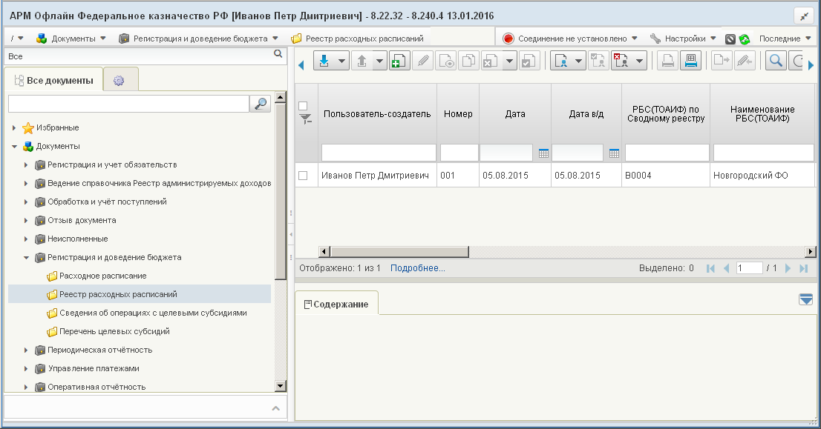
433. ЭФ списка документов «Реестр расходных расписаний»

Доступные операции
На АРМ Офлайн (ГРБС, РБС, ФО) доступны следующие операции над документом:
- ввод вручную;
- просмотр и редактирование;
- удаление;
- подписание, просмотр и снятие ЭП;
- печать;
- экспорт во внешнюю систему;
- отправка в УФК, ЦАФК.

Экранная форма документа
ЭФ документа «Реестр расходных расписаний» представлена на рисунке 434. Форма содержит следующие закладки:
- «Документ (1)»:
- «Расходные расписания (3)»;
- «Раздел I: БА (4)»;
- «Раздел II: ЛБО (5)»;
- «Раздел III: ПОФР (6)»;
- «Дополнительные атрибуты (2)»;
- «Системные атрибуты»;
- «Протоколы».
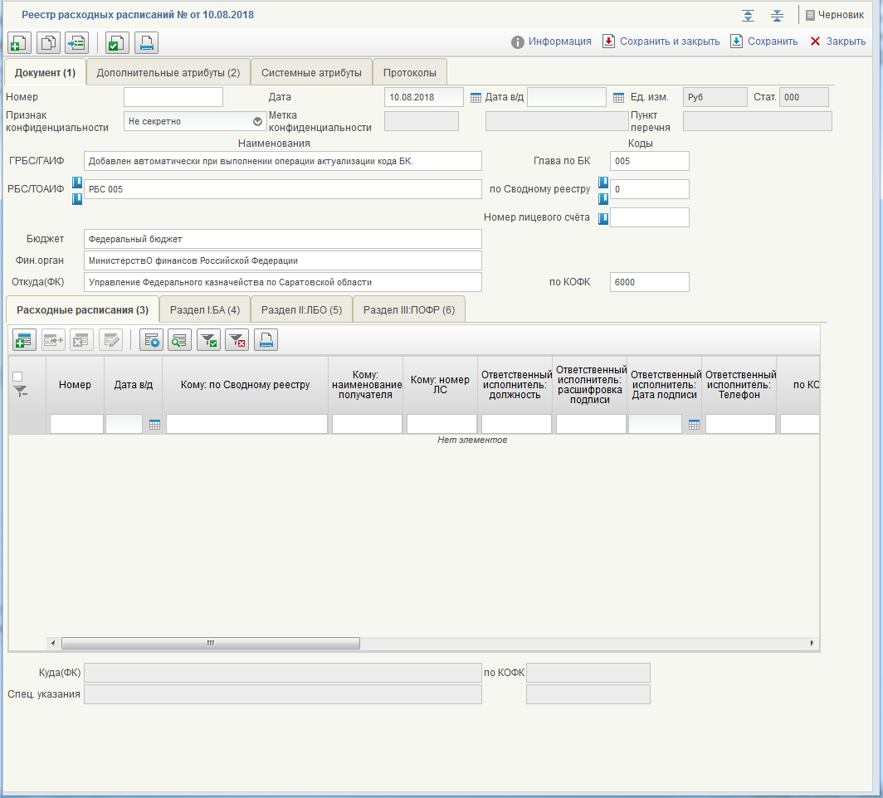
434. ЭФ документа «Реестр расходных расписаний», закладки «Документ (1)», вкладки «Расходные расписания (3)»
Для ручного ввода документа следует на ЭФ документа заполнить поля, доступные для редактирования.
Перечень полей документа «Реестр расходных расписаний», закладки «Документ (1)», вкладки «Расходные расписания (3)» приведен в таблице 229.
229. Описание полей документа «Реестр расходных расписаний», закладки «Документ (1)»
Наименование поля | Описание поля
Номер | Номер документа.  Значение рассчитывается автоматически на основании настроек для текущего типа документа в справочнике «Параметры автонумерации документов». Может быть заполнено вручную.  В случае если значение было изменено вручную и не соответствует автоматически вычисленному значению, правильный порядковый номер может быть проставлен по нажатию кнопки.
Дата | Дата формирования документа.  По умолчанию проставляется текущая дата. Может быть изменена с помощью выбора из системного календаря.
Дата в/д | Дата ввода в действие бюджетных данных документа.  - Заполняется пользователем вручную или из системного календаря.  - Заполняется из соответствующего поля ЭД «Распределение бюджетных данных» (не для АРМ Офлайн-клиент ФК).
Ед. изм. | Единица измерения.  Поле недоступно для редактирования.  - Заполняется автоматически значением «Руб» из справочника «ОКЕИ».  - Заполняется из соответствующего поля ЭД «Распределение бюджетных данных» (не для АРМ Офлайн-клиент ФК).
Стат. | Код бизнес-статуса документа.  Значение заполняется автоматически. Недоступно для редактирования.
Признак конфиденциальности | Уровень конфиденциальности.  Возможные значения: «0» (не секретно) или «1» (ДСП).  Для ОФК off-line заполняется вручную.
Метка конфиденциальности | Нередактируемый реквизит.  Рядом с Меткой отображается наименование метки, в зависимости от ее значения:  0 – не секретно;  1 – для служебного пользования;  2 – секретно;  3 – совершенно секретно.
Пункт перечня | Нередактируемый реквизит.  Обязателен для заполнения при значении Метки = 2 или 3.
ГРБС/ГАИФ | Наименование ГРБС (ГАИФ), соответствующее коду главы.  Для АРМ:  - Значение заполняется автоматически на основании поля «Глава по БК» (с учетом бюджета) из справочника «Ведомства». Может быть отредактировано вручную.  - Заполняется из соответствующего поля ЭД «Распределение бюджетных данных» (не для АРМ Офлайн-клиент ФК).
Глава по БК | Код ГРБС (ГАИФ).  Для АРМ РБС:  - Если «Переход на СР» = 0, то Поле заполняется автоматически из справочника СРРПБС: подставляется код Главы по БК, соответствующий коду РУБП равному коду РПБС.  - Если «Переход на СР» = 1, то поле заполняется из справочника СР кодом Главы по БК(PppCode).  - Или заполняется из справочника «Ведомства». Значения справочника ограничены значением поля «Бюджет». Может быть изменено вручную.  - Заполняется из соответствующего поля ЭД «Распределение бюджетных данных» (не для АРМ Офлайн-клиент ФК).  Для АРМ ГРБС:  - Заполняется из справочника СРРПБС: подставляется код Главы по БК, которому соответствует код РУБП равный коду собственного БУ из системной таблицы «system_const» или заполняется из справочника «Ведомства» код, соответствующий введенному бюджету. Может быть изменено вручную.  - Заполняется из соответствующего поля ЭД «Распределение бюджетных данных» (не для АРМ Офлайн-клиент ФК).  Для АРМ ФО: Не заполняется. Поле доступно для редактирования. Возможен ввод вручную или выбор из справочника «Ведомства», ограниченного бюджетом.
РБС/ТОАИФ | Наименование РБС (АИФ).  - Автоматическое заполнение:  - на АРМ ГРБС и АРМ ФО – не заполняется;  - на остальных АРМ – если заполнено «Код по СР», то заполняется полным наименованием записи, найденной по коду, иначе – из справочника СРРПБС/ПУБП/НУБП полным наименованием записи, найденной по «Код собственного БУ» и «Код бюджета».  - Для Федерального бюджета:  Для АРМ:  - если «Переход на СР» = 0, то заполняется автоматически из справочника «СРРПБС» на основании поля «по Сводному реестру (РБС/ТОАИФ)»;  - если «Переход на СР» = 1, то заполняется из справочника СР полным наименованием. Может быть изменено вручную;  - заполняется из соответствующего поля ЭД «Распределение бюджетных данных».  - Для бюджета ГВБФ (4 уровень бюджета):  На АРМ ГРБС и АРМ ФО: поле не заполняется.  - Для прочих бюджетов:  Для АРМ:  - заполняется автоматически из справочника «ПУБП» на основании системной константы «Код собственного БУ». Может быть изменено вручную или из справочника «ПУБП» (без заполнения кода «по Сводному реестру»).
По Сводному реестру | Код РБС (АИФ) по СРРПБС.  - Автоматическое заполнение:  - на АРМ ГРБС и АРМ ФО – не заполняется;  - на остальных АРМ – если заполнено «Код по СР», то заполняется то значением «Код по СР», иначе не заполняется.  При вводе размерность поля ограничена 8 символами.  - Для федерального бюджета:  Для АРМ ГРБС:  - по умолчанию – не заполняется. Может быть изменено вручную или из справочника «СРРПБС» / СР (доступность кнопок определяется значением поля «Переход на СР» и параметром «Дата завершения перехода на СР»).  Для АРМ РБС:  - по умолчанию заполняется кодом собственного БУ из системной таблицы «system_const». Может быть изменено вручную или из справочника СРРПБС / СР (доступность кнопок определяется значением поля «Переход на СР» и параметром «Дата завершения перехода на СР»).  - Для прочих бюджетов:  Для АРМ: Поле не заполняется.  До даты завершения перехода на СР заполняется 5-значным кодом УБП, после – 8-значным кодов по СР.
Номер лицевого счета | Номер лицевого счета организации, указанной в поле «РБС/ТОАИФ».  Для АРМ ФО: Поле не заполняется.
Бюджет | Наименование бюджета, согласно справочнику «Бюджеты».  Для АРМ:  - Заполняется автоматически из справочника «Бюджеты» на основании системной константы «Код бюджета». Может быть изменено из справочника «Бюджеты» или вручную.
Финорган | Наименование ФО, обслуживающего указанный бюджет.  Для АРМ всех бюджетов (кроме ГВБФ: 4-й уровень бюджета): Заполняется автоматически наименованием с актуальным кодом ФО соответствующим Бюджету из справочника «Фин.органы». Может быть изменено вручную или из справочника «Фин.органы». Значение справочника ограничены значением поля «Бюджет».  Для бюджета ГВБФ (4-й уровень бюджета):  Для АРМ ФО: заполняется автоматически актуальным значением из справочника «Финорганы» по системной константе «Код бюджета».
Откуда (ФК) | Наименование ТОФК-отправителя, согласно справочнику «Органы казначейства».  Для АРМ:  - Заполняется автоматически из справочника «Органы казначейства» на основании поля «по КОФК (Откуда(ФК))». Может быть изменено вручную или из справочника «Органы казначейства».
По КОФК | Код ТОФК-отправителя по справочнику «Органы казначейства».  Для АРМ:  - Заполняется из системной константы «Код собственного ТОФК» системной таблицы «system_const» (если соответствует маске xx00) или ВЫШЕСТОЯЩЕГО ТОФК (если «Код собственного ТОФК» соответствует маске xxyy). Может быть изменен вручную или путем выбора из справочника «Органы казначейства».
Вкладка «Расходные расписания (3)»
Куда (ФК) | Наименование ТОФК-получателя, в котором обслуживается БУ-получатель.
По КОФК | Код ТОФК-получателя.
Спец. Указания (наименования) | Наименование специальных указаний.  В случае ввода нескольких значений используется разделитель «|«.
Спец. Указания (код) | Код специальных указаний.
Вкладка «Расходные расписания (3)», табличное поле «Расходные расписания»
Номер | Номер расходного расписания.  Заполняется вручную.
Дата в/д | Дата ввода в действие расходного расписания.  Вводится вручную или выбирается из системного календаря.
Кому: по Сводному реестру | Код БУ-получателя в соответствии с СРРПБС.  При вводе размерность ограничена 8 символами.  Для АРМ:  - Выбирается из справочника «СРРПБС»/СР (доступность кнопок определяется значением поля «Переход на СР» и параметром «Дата завершения перехода на СР»), ограниченного кодом бюджета (атрибут «Бюджет») у которого код вышестоящего равен атрибуту «РБС/ТОАИФ». При пустом значении поля выбор из справочника ограничен только бюджетом. Может быть изменен вручную.  - Для бюджета, отличного от ФБ – не заполняется.
Кому: наименование получателя | Наименование БУ-получателя в соответствии с СРРПБС.  Для Федерального бюджета: Для АРМ:  - Заполняется автоматически на основании поля «Кому (По Сводному реестру)» из справочника «СРРПБС»/СР или вручную.  - Заполняется из соответствующего поля таблицы «Получатели» ЭД «Распределение бюджетных данных» (не для АРМ Офлайн-клиент ФК)  Для прочих бюджетов:  - Значение может быть выбрано из справочника «ПУБП»/СР (с фильтром по коду бюджета <> 99010001) (без заполнения поля по Сводному реестру).
Кому: номер ЛС | Номер лицевого счета БУ-получателя (ПБС (АИФ)).  Для АРМ: Выбирается из справочника «Информация о лицевых счетах». Список ограничен значениями поля «по Сводному реестру (Кому). При отсутствии значения – выбор из справочника не ограничен. Может быть изменено вручную.
Ответственный исполнитель: должность | Наименование должности ответственного исполнителя.  Выбирается из списка сотрудников, либо вводится вручную.
Ответственный исполнитель: расшифровка подписи | ФИО ответственного исполнителя.  Выбирается из списка сотрудников, либо вводится вручную.
Ответственный исполнитель: Дата подписи | Дата подписи ответственного исполнителя.  Значение вводится вручную, либо выбирается из системного календаря.
Ответственный исполнитель: Телефон | Номер телефона ответственного исполнителя.  Выбирается из списка сотрудников, либо вводится вручную.
По КОФК | Код ТОФК-получателя.  Для АРМ: Заполняется автоматически на основании ЛС получателя Кодом органа ФК, в котором открыт указанный «Лицевой счет» получателя (из справочника «Информация о лицевых счетах»).
Спец. Указания (Код) | Код специальных указаний.  Выбор из списка значений справочника «Виды специальных указаний». Может быть заполнено вручную.
На закладке «Расходные расписания» (см. рис. 434), вложенной в закладку «Документ (1)», содержатся строки таблицы с данными расходных расписаний, включенных в данный реестр. Поля таблицы приведен в таблице 229.
Для добавления строки с данными расходных расписаний следует нажать на кнопку (Добавить новую строку). Откроется форма «Добавление записи» (рис. 435).
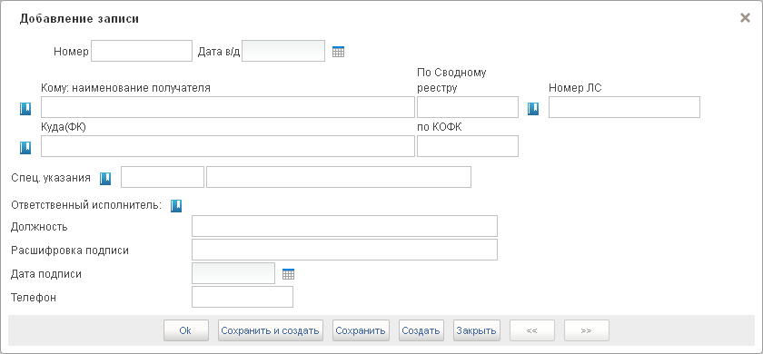
435. Форма «Добавление записи» (строка данных о расходном расписании)
На форме «Добавление записи» заполняются следующие поля:
- «Номер» – номер расходного расписания;
- «Дата в/д» – дата ввода в действие расходного расписания;
- «Кому: Наименование получателя» – наименование по СРРПБС БУ-получателя расходного расписания;
- «Кому: по Сводному реестру» – код по СРРПБС БУ-получателя расходного расписания. При вводе значение поля ограничено 5 символами;
- «Кому: Номер ЛС» – номер лицевого счета БУ-получателя; при вводе значение поля ограничено 11 символами;
- «Куда (ФК)» – наименование ТОФК-получателя;
- «по КОФК» – код ТОФК-получателя; при вводе значение поля ограничено 4 символами;
- «Специальные указания» – код и наименование вида специальных указаний;
- «Ответственный исполнитель. Должность» – наименование должности исполнителя;
- «Ответственный исполнитель. Расшифровка подписи» – ФИО исполнителя;
- «Ответственный исполнитель. Дата подписи» – дата подписи исполнителя;
- «Ответственный исполнитель. Телефон» – номер телефона исполнителя.
Нажать на кнопку «ОК» для добавления строки и выхода из формы. В таблице расходных расписаний появится добавленная строка.
На вкладке «Раздел I: БА (4)» (рис. 436), вложенной в закладку «Документ (1)», в табличном блоке содержатся строки БА по Разделу I выбранного расходного расписания на закладке «Расходные расписания (3)» и заголовочные поля (см. таблицу 229).
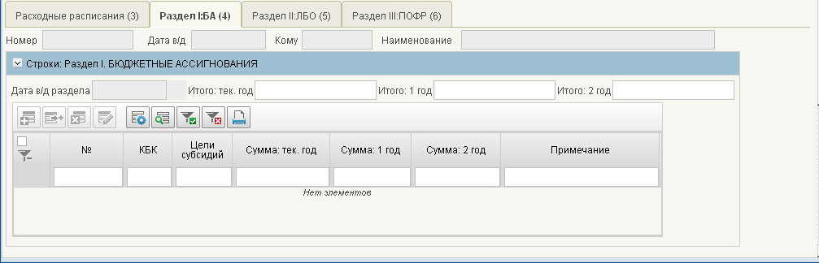
436. ЭФ документа «Реестр расходных расписаний», закладки «Документ (1)», закладки «Раздел I: БА (4)»
Перечень полей документа «Реестр расходных расписаний», закладки «Документ (1)», закладки «Раздел I: БА (4)» приведен в таблице 230.
230. Описание полей документа «Реестр расходных расписаний», закладки «Документ (1)», закладки «Раздел I: БА (4)»
Наименование поля | Описание поля
Номер | Номер выбранного расходного расписания на закладке «Расходное расписание». Является копией с закладки «Расходное расписание».
Дата в/д | Дата ввода в действие выбранного расходного расписания на закладке «Расходное расписание». Является копией с закладки «Расходное расписание».
Кому | Код БУ-получателя выбранного расходного расписания на закладке «Расходное расписание». Является копией с закладки «Расходное расписание».
Наименование | Наименование БУ-получателя выбранного расходного расписания на закладке «Расходное расписание». Является копией с закладки «Расходное расписание».
Группа полей «Строки: Раздел I. БЮДЖЕТНЫЕ АССИГНОВАНИЯ»
Дата в/д раздела | Дата ввода в действие бюджетных данных раздела расходного расписания.  Если атрибут введен, то при сохранении записей блока его значение присваивается каждой сохраняемой записи. При просмотре данный атрибут является группировкой поля «Дата ввода в действие строки документа/раздела документа» всех просматриваемых записей.
Итого: тек. год | Общая сумма БА в текущем году.  Рассчитывается как сумма значений по всем строкам в поле «Сумма: тек. год».
Итого: 1 год | Общая сумма БА по первому году планового периода.  Рассчитывается как сумма значений по всем строкам в поле «Сумма: 1 год».
Итого: 2 год | Общая сумма БА по второму году планового периода.  Рассчитывается как сумма значений по всем строкам в поле «Сумма: 2 год».
Закладка «Документ (1)», закладки «Раздел I: БА (4)». Табличное поле «Строки: Раздел I. БЮДЖЕТНЫЕ АССИГНОВАНИЯ»
№ | Номер строки.  Автоматически заполняется номером строки по порядку (номер по порядку в пределах раздела документа), начиная с 1.
КБК | Код бюджетной классификации (20 символов).  - Поле КБК может быть заполнено как в целом кодовой бюджетной классификацией (20 символов), так и раздельно по каждому справочнику, входящему в соответствующую кодовую комбинацию (например, для типа КБК Расходы – Ведомства/Разделы, подразделы ФКР/Целевые статьи ФКР/Виды расходов ФКР/КОСГУ; для типа КБК Источники финансирования – Ведомства/ Виды источников/КОСГУ). Форма для ввода сегментов бюджетной классификации должна изменяться динамически, в зависимости от Типа КБК. При вводе значения в поле «Вид источника», закрыты на редактирование поля «ФКР», «КЦСР», «КВР», «КОСГУ», и наоборот.  - Поле может быть заполнено вручную или выбором из справочника КБК. Значения справочника ограничены значением полей «Бюджет» и «Глава по БК».  - Заполняется из соответствующего поля закладки «Раздел I: БА» ЭД «Распределение бюджетных данных» (не для АРМ Офлайн-клиент ФК).
Цели субсидий | Код цели субсидий/субвенций.  Для АРМ.  - Выбирается из справочника «Цели субсидий» или заполняется вручную. Отображается код и наименование. Наименование не редактируемое.  - Заполняется из соответствующего поля закладки «Раздел I: БА» ЭД «Распределение бюджетных данных» (не для АРМ Офлайн-клиент ФК).
Сумма: тек. год | Сумма БА в текущем году.  - Заполняется вручную. Поле «Сумма: тек.год» отображает сумму строк текущего раздела бюджетного документа, у которого Финансовый год равен атрибуту «Период с» бюджетного документа.  - Заполняется из поля «Выделено: тек.год» закладки «Раздел I: БА» ЭД «Распределение бюджетных данных» (не для АРМ Офлайн-клиент ФК).
Сумма: 1 год | Сумма БА по первому году планового периода.  - Заполняется вручную. Поле «Сумма: 1-й год» отображает сумму строк текущего раздела бюджетного документа, у которого Финансовый год равен атрибуту «Период с»+1 бюджетного документа.  - Заполняется из поля «Выделено: 1 год» закладки «Раздел I: БА» ЭД «Распределение бюджетных данных» (не для АРМ Офлайн-клиент ФК).
Сумма: 2 год | Сумма БА по второму году планового периода.  - Заполняется вручную. Поле «Сумма: 2-й год» отображает сумму строк текущего раздела бюджетного документа, у которого Финансовый год равен атрибуту «Период с»+2 бюджетного документа.  - Заполняется из поля «Выделено: 2 год» закладки «Раздел I: БА» ЭД «Распределение бюджетных данных» (не для АРМ Офлайн-клиент ФК).
Примечание | Примечание. Заполняется вручную.
Для добавления строки БА расходного расписания следует нажать на кнопку (Добавить новую строку). Откроется форма «Добавление записи» (рис. 437).
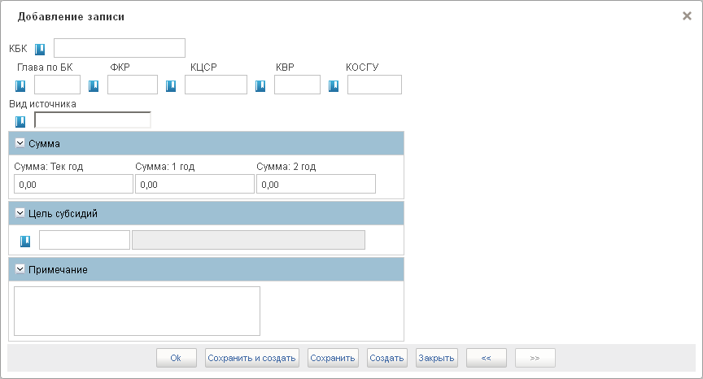
437. Форма «Добавление записи» (строка БА)
На форме «Добавление записи» вручную заполняются следующие поля:
- «КБК» – полное значение КБК;
- «Глава по БК» – 3-символьный код ведомства;
- «ФКР» – 4-символьный код по ФКР; значение заполняется вручную или выбирается из следующих справочников: разделов/подразделов, целевых статей, видов расходов;
- «КЦСР» – 10-символьный код по КЦСР;
- «КВР» – 3-символьный код по КВР;
- «КОСГУ» – 3-символьный код по КОСГУ; данное поле не заполняется с 01.01.2016;
- «Вид источника» – вид источника финансирования дефицита бюджета (не заполняется, если заполнены поля «ФКР», «КЦСР», «КВР», «КОСГУ»); значение заполняется вручную или выбирается из справочника КБК источников финансирования дефицита бюджета;
- группа полей «Сумма»:
- «Сумма: Тек год» – сумма по строке БА по Разделу I на текущий год («Период с»);
- «Сумма: 1-й год» – сумма по строке БА по Разделу I на первый год («Период с»+1);
- «Сумма: 2-й год» – сумма по строке БА по Разделу I на второй год («Период с»+2);
- «Цели субсидий» – код и наименование цели субсидий/субвенций согласно справочнику «Цели субсидий/ субвенций»;
- «Примечание».
ЭФ документа «Реестр расходных расписаний», закладки «Документ (1)», вкладки «Раздел II: ЛБО (5)» представлена на рисунке 438.
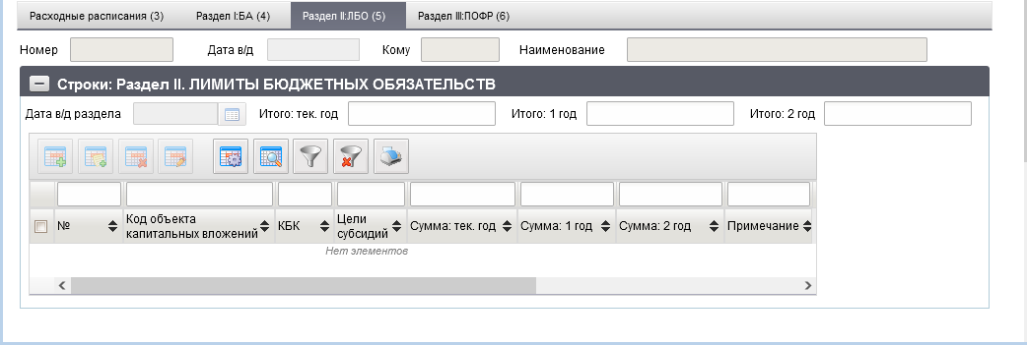
438. ЭФ документа «Реестр расходных расписаний», закладки «Документ (1)», вкладки «Раздел II: ЛБО (5)»
Перечень полей документа «Реестр расходных расписаний», закладки «Документ (1)», вкладки «Раздел II: ЛБО (5)» приведен в таблице 231.
231. Описание полей документа «Реестр расходных расписаний», закладки «Документ (1)», вкладки «Раздел II: ЛБО (5)»
Наименование поля | Описание поля
Номер | Номер выбранного расходного расписания на закладке «Расходное расписание». Является копией с закладки «Расходное расписание».
Дата в/д | Дата ввода в действие выбранного расходного расписания на закладке «Расходное расписание». Является копией с закладки «Расходное расписание».
Кому | Код БУ-получателя выбранного расходного расписания на закладке «Расходное расписание». Является копией с закладки «Расходное расписание».
Наименование | Наименование БУ-получателя выбранного расходного расписания на закладке «Расходное расписание». Является копией с закладки «Расходное расписание».
Группа полей «Строки: Раздел II. ЛИМИТЫ БЮДЖЕТНЫХ ОБЯЗАТЕЛЬСТВ»
Дата в/д раздела | Дата ввода в действие бюджетных данных раздела расходного расписания  Если атрибут введен, то при сохранении записей блока его значение присваивается каждой сохраняемой записи. При просмотре данный атрибут является группировкой поля «Дата ввода в действие строки документа/раздела документа» всех просматриваемых записей.
Итого: тек. год | Общая сумма ЛБО в текущем году. Рассчитывается как сумма значений по всем строкам в поле «Сумма: тек. год».
Итого: 1 год | Общая сумма БА по первому году планового периода.  Рассчитывается как сумма значений по всем строкам в поле «Сумма: 1 год».
Итого: 2 год | Общая сумма БА по второму году планового периода.  Рассчитывается как сумма значений по всем строкам в поле «Сумма: 2 год».
№ | Номер строки.  Автоматически заполняется номером строки по порядку (номер по порядку в пределах раздела документа), начиная с 1.
Код объекта капитальных вложений | Заполняется вручную путем выбора значения из справочника «ФАИП».
КБК | Код бюджетной классификации (20 символов).  Для АРМ:  - Поле КБК может быть заполнено как в целом кодовой бюджетной классификацией (20 символов), так и раздельно по каждому справочнику, входящему в соответствующую кодовую комбинацию (например, для типа КБК Расходы – Ведомства/Разделы, подразделы ФКР/Целевые статьи ФКР/Виды расходов ФКР/КОСГУ; для типа КБК Источники финансирования– Ведомства/ Виды источников/КОСГУ). Форма для ввода сегментов бюджетной классификации должна изменяться динамически, в зависимости от Типа КБК. При вводе значения в поле «Вид источника», закрыты на редактирование поля «ФКР», «КЦСР», «КВР», «КОСГУ», и наоборот.  - Поле может быть заполнено вручную или выбором из справочника КБК. Значения справочника ограничены значением полей «Бюджет» и «Глава по БК».  - Заполняется из соответствующего поля закладки «Раздел II: ЛБО» ЭД «Распределение бюджетных данных» (не для АРМ Офлайн-клиент ФК).
Цели субсидий | Код цели субсидий/субвенций.  - Для АРМ. Выбирается из справочника «Цели субсидий» или заполняется вручную. Отображается код и наименование. Наименование не редактируемое.  - Заполняется из соответствующего поля закладки «Раздел II: ЛБО» ЭД «Распределение бюджетных данных» (не для АРМ Офлайн-клиент ФК).
Сумма: тек. год | Сумма ЛБО в текущем году.  - Заполняется вручную. Поле «Сумма: тек.год» отображает сумму строки бюджетного документа, у которого Финансовый год равен атрибуту «Период с» бюджетного документа.  - Заполняется из поля «Выделено: тек.год» закладки «Раздел II: ЛБО» ЭД «Распределение бюджетных данных» (не для АРМ Офлайн-клиент ФК).
Сумма: 1 год | Сумма ЛБО по первому году планового периода.  - Заполняется вручную. Поле «Сумма: 1-й год» отображает сумму строки бюджетного документа, у которого Финансовый год равен атрибуту «Период с»+1 бюджетного документа.  - Заполняется из поля «Выделено: 1 год» закладки «Раздел II: ЛБО» ЭД «Распределение бюджетных данных» (не для АРМ Офлайн-клиент ФК).
Сумма: 2 год | Сумма ЛБО по второму году планового периода.  - Заполняется вручную. Поле «Сумма: 2-й год» отображает сумму строки бюджетного документа, у которого Финансовый год равен атрибуту «Период с»+2 бюджетного документа.  - Заполняется из поля «Выделено: 2 год» закладки «Раздел II: ЛБО» ЭД «Распределение бюджетных данных» (не для АРМ Офлайн-клиент ФК).
Примечание | Примечание. Заполняется вручную.
Вкладка «Раздел II: ЛБО (5)», вложенная в закладку «Документ (1)», содержит заголовочные поля и строки ЛБО по Разделу II, относящиеся к выбранному расходному расписанию на закладке «Расходные расписания (3)» (см. таблицу 229). Заполняется по аналогии с закладкой «Раздел I: БА (4)».
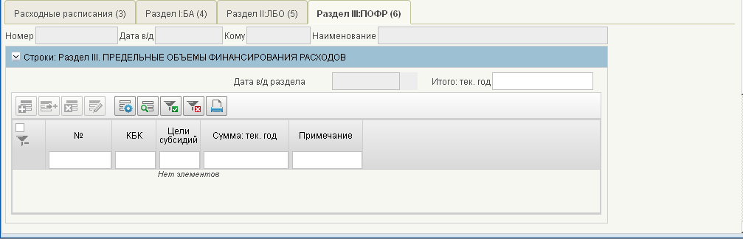
439. ЭФ документа «Реестр расходных расписаний», закладки «Документ (1)», вкладки «Раздел III: ПОФР (6)»
Перечень полей документа «Реестр расходных расписаний», закладки «Документ (1)», вкладки «Раздел III: ПОФР (6)» приведен в таблице 232.
232. Описание полей документа «Реестр расходных расписаний», закладки «Документ (1)», вкладки «Раздел III: ПОФР (6)»
Наименование поля | Описание поля
Номер | Номер выбранного расходного расписания на закладке «Расходное расписание». Является копией с закладки «Расходное расписание».
Дата в/д | Дата ввода в действие выбранного расходного расписания на закладке «Расходное расписание». Является копией с закладки «Расходное расписание».
Кому | Код БУ-получателя выбранного расходного расписания на закладке «Расходное расписание». Является копией с закладки «Расходное расписание».
Наименование | Наименование БУ-получателя выбранного расходного расписания на закладке «Расходное расписание». Является копией с закладки «Расходное расписание».
Группа полей «Строки: Раздел III. ПРЕДЕЛЬНЫЕ ОБЪЕМЫ ФИНАНСИРОВАНИЯ РАСХОДОВ»
Дата в/д раздела | Дата ввода в действие бюджетных данных раздела расходного расписания.  Если атрибут введен, то при сохранении записей блока его значение присваивается каждой сохраняемой записи. При просмотре данный атрибут является группировкой поля «Дата ввода в действие строки документа/раздела документа» всех просматриваемых записей.
Итого: тек. год | Общая сумма ПОФР в текущем году.  Соответствует сумме значений по всем строкам в поле «Сумма: Тек год».
№ | Номер строки.  Автоматически заполняется номером строки по порядку (номер по порядку в пределах раздела документа), начиная с 1.
КБК | Код бюджетной классификации (20 символов).  Для АРМ:  - Поле КБК может быть заполнено как в целом кодовой бюджетной классификацией (20 символов), так и раздельно по каждому справочнику, входящему в соответствующую кодовую комбинацию (например, для типа КБК Расходы – Ведомства/Разделы, подразделы ФКР/Целевые статьи ФКР/Виды расходов ФКР/КОСГУ; для типа КБК Источники финансирования– Ведомства/ Виды источников/КОСГУ). Форма для ввода сегментов бюджетной классификации должна изменяться динамически, в зависимости от Типа КБК. При вводе значения в поле «Вид источника», закрыты на редактирование поля «ФКР», «КЦСР», «КВР», «КОСГУ», и наоборот.  - Поле может быть заполнено вручную или выбором из справочника КБК. Значения справочника ограничены значением полей «Бюджет» и «Глава по БК».  - Заполняется из соответствующего поля закладки «Раздел III: ПОФР» ЭД «Распределение бюджетных данных» (не для АРМ Офлайн-клиент ФК).
Цели субсидий | Код цели субсидий/субвенций.  Для АРМ.  - Выбирается из справочника «Цели субсидий/субвенций» или заполняется вручную. Отображается код и наименование. Наименование не редактируемое.  - Заполняется из соответствующего поля закладки «Раздел III: ПОФР» ЭД «Распределение бюджетных данных» (не для АРМ Офлайн-клиент ФК).
Сумма: тек. год | Сумма ПОФР в текущем году.  - Заполняется вручную.  - Заполняется из поля «Выделено: тек.год» закладки «Раздел III: ПОФР» ЭД «Распределение бюджетных данных» (не для АРМ Офлайн-клиент ФК).
Примечание | Примечание. Заполняется вручную.
Закладка «Раздел III: ПОФР (6)» (см. рис. 439), вложенная в закладку «Документ (1)», содержит заголовочные поля и строки ПОФР по Разделу III, относящиеся к выбранному расходному расписанию на закладке «Расходные расписания (3)». Заполняется по аналогии с закладкой «Раздел I: БА (4)» (см. табл. 229). Сумма ПОФР по строке заполняется только на текущий год.
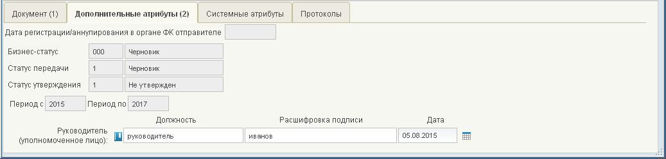
440. ЭФ документа «Реестр расходных расписаний», закладки «Дополнительные атрибуты (2)»
Перечень полей документа «Реестр расходных расписаний», закладки «Дополнительные атрибуты (2)» приведен в таблице 233.
233. Описание полей документа «Реестр расходных расписаний», закладки «Дополнительные атрибуты (2)»
Наименование поля | Описание поля
Дата регистрации/аннулирования в органе ФК отправителе | Дата регистрации/аннулирования в органе ФК отправителе.  Значение передается из учетной системы ТОФК.
Бизнес-cтатус | Код и наименование бизнес-статуса документа.  Заполняется автоматически при обработке документа.
Статус передачи | Код и наименование статуса передачи документа.  Заполняется автоматически при обработке документа.
Статус утверждения | Код и наименование статуса утверждения документа.  Заполняется автоматически при обработке документа.
Период с | Начальный год периода действия бюджетных данных документа.  Определяется автоматически на основании значений полей «Дата в/д» либо «Дата в/д БА», «Дата в/д ЛБО», «Дата в/д ПОФР».
Период по | Последний год периода действия бюджетных данных документа.  Определяется автоматически как «Период с» + «количество лет, входящих в период планирования», по умолчанию период планирования 2 года.
Руководитель (уполномоченное лицо). Должность | Должность руководителя (уполномоченного лица).  Заполняется автоматически при подписании ЭП данными подписанта.
Руководитель (уполномоченное лицо). Расшифровка подписи | ФИО руководителя (уполномоченного лица).  Заполняется автоматически при подписании ЭП данными подписанта.
Руководитель (уполномоченное лицо). Дата | Дата подписи руководителя (уполномоченного лица).  Заполняется автоматически при подписании ЭП данными подписанта, либо вводится вручную или выбирается из календаря.
ФИО ответственного за конфиденциальность данных | Заполняется автоматически при подписании. Поле заполняется при выполнении всех условий:  - при значении поля «Признак конфиденциальности» = «не секретно».  - кода по Сводному реестру клиента, в справочнике СР со значением «S» (закрытый) в поле «Признак контура».

Распределение бюджетных данных по подведомственным учреждениям
Главный распорядитель распределяет бюджетные данные по подведомственным ему распорядителям и получателям. Данные до каждого распорядителя доводятся в виде документа «Расходное расписание», до ГРБС – в виде документа «Казначейское уведомление». Распорядитель распределяет полученные данные по подведомственным ему учреждениям. Бюджетные данные для каждого получателя могут распределяться поквартально, либо по месяцам по следующим алгоритмам:
- пропорционально;
- на основании накопленной статистики;
- в соответствии с весовыми коэффициентами.
Документ «Распределение бюджетных данных по подведомственным учреждениям» предназначен для автоматического распределения бюджетных данных. Используется на АРМ ГРБС, не передается в учетную и другие внешние системы.
Документ «Распределение бюджетных данных по подведомственным учреждениям» используется при создании в ГРБС (РБС) реестра расходных расписаний.
Для работы с документами «Распределение бюджетных данных по подведомственным учреждениям» следует перейти в пункт меню «Документы – Регистрация и доведение бюджета – Распределение бюджетных данных по подведомственным учреждениям». Откроется ЭФ списка документов, представленная на рисунке 441.
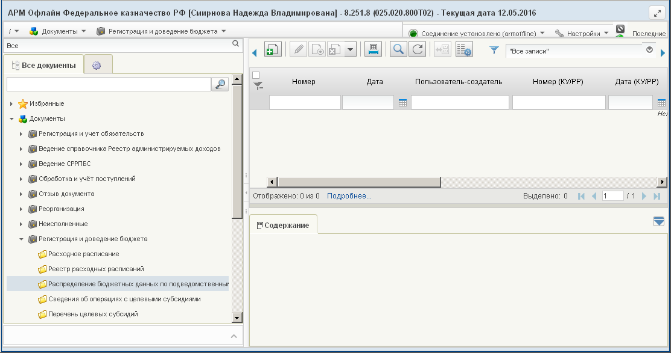
441. ЭФ списка документов «Распределение бюджетных данных по подведомственным учреждениям»

Доступные операции
На АРМ Офлайн (ГРБС, РБС) доступны следующие операции над документом:
- ввод вручную;
- ввод из родительского документа (ЭД «Казначейское уведомление»);
- просмотр и редактирование;
- удаление;
- печать.
Для создания документа на основе родительского документа необходимо в ЭФ документа нажать на кнопку (Выбрать родительский документ), выбрать тип родительского документа («Казначейское уведомление» или «Расходное расписание»), а затем сам родительский документ. Все необходимые поля заполнятся автоматически.

Экранная форма документа
ЭФ документа «Распределение бюджетных данных по подведомственным учреждениям», закладки «Получатели» представлена на рисунке 442.
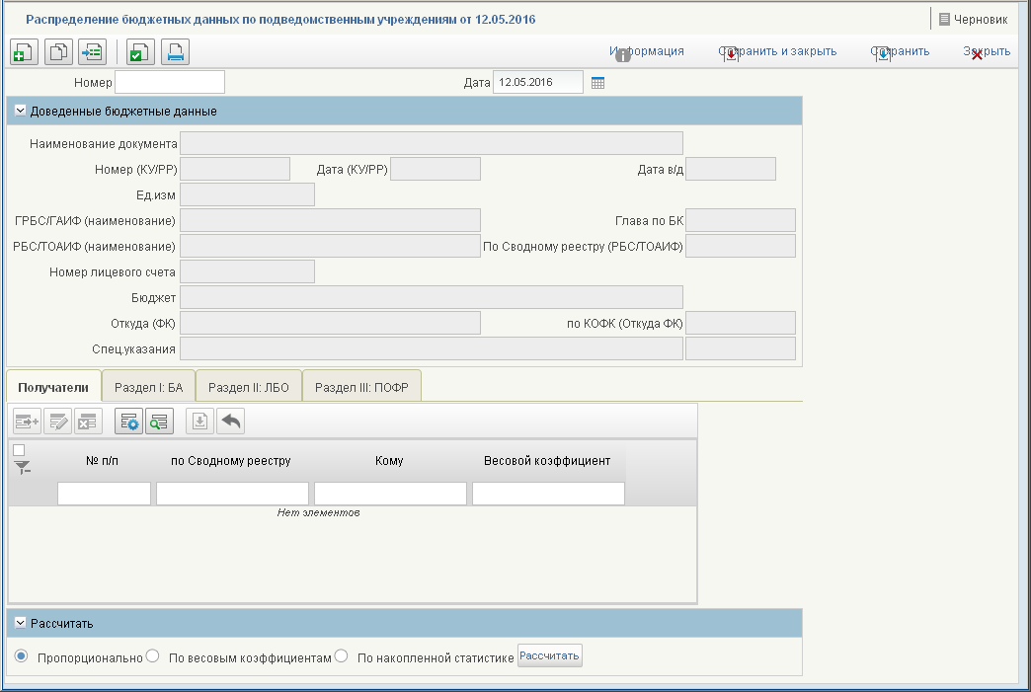
442. ЭФ документа «Распределение бюджетных данных по подведомственным учреждениям», закладки «Получатели»
Для ручного ввода документа следует на ЭФ документа заполнить поля, доступные для редактирования.
Перечень полей документа «Распределение бюджетных данных по подведомственным учреждениям», закладки «Получатели» приведен в таблице 234.
234. Описание полей документа «Распределение бюджетных данных по подведомственным учреждениям», закладки «Получатели»
Наименование поля | Описание поля
Номер | Номер вводится вручную.
Дата | По умолчанию ставится текущая дата.  Может быть отредактировано пользователем вручную или выбором из системного календаря.
Группа полей «Доведенные бюджетные данные»
Наименование документа | Заполняется на основании типа родительского документа (может быть: Казначейское уведомление или Расходное расписание).
Номер (КУ/РР) | Заполняется из соответствующего поля родительского документа.
Дата (КУ/РР) | Заполняется из соответствующего поля родительского документа.
Дата в/д | Заполняется из соответствующего поля родительского документа.
Ед.изм | Заполняется из соответствующего поля родительского документа.
ГРБС/ГАИФ (наименование) | Заполняется из соответствующего поля родительского документа.  КУ: Кому (наименование).  РР: ГРБС/ГАИФ (наименование).
Глава по БК | Заполняется из соответствующего поля родительского документа.  КУ: Глава по БК.  РР: Глава по БК.
РБС/ТОАИФ (наименование) | Заполняется из соответствующего поля родительского документа.  КУ: не заполняется.  РР: Кому (наименование).  Поле будет заполняться только при формировании из РР (если там поле заполнено).
По Сводному реестру (РБС/ТОАИФ) | Заполняется из соответствующего поля родительского документа.  КУ: не заполняется.  РР: по Сводному реестру (Кому).  Поле будет заполняться только при формировании из РР (если там поле заполнено).
Номер лицевого счета | Заполняется из соответствующего поля родительского документа.  КУ: Номер ЛС (Кому).  РР: Номер лицевого счета (Кому).
Бюджет (код) | Поле на визуальной форме не отображается.  КУ: Заполняется всегда значением «99010001».  РР: Заполняется из соответствующего поля родительского документа.
Бюджет (наименование) | КУ: на основании кода из справочника «Бюджеты», если это КУ.  РР: Заполняется из соответствующего поля родительского документа.
Откуда (ФК) | Заполняется из поля «Куда (ФК)» родительского документа.  КУ: Куда (ФК) (наименование).  РР: Куда (ФК) (наименование).
По КОФК (Откуда ФК) | Заполняется из поля «по КОФК (Куда)» родительского документа.  КУ: по КОФК (Куда (ФК) (код)).  РР: по КОФК (Куда (ФК)).
Спец.указания (наименование) | Заполняется из соответствующего поля родительского документа.
Спец.указание (код) | Заполняется из соответствующего поля родительского документа.
Закладка «Получатели», табличное поле
(Возможен различный способ формирования списка:
Автоматическое: при выборе родительского документа автоматически формируется список получателей, состоящий из текущего УБП и нижестоящей иерархии 1-го уровня (т.е. те, у кого в качестве вышестоящего указан текущий УБП). При формировании списка следует учитывать бюджет.
Ручное: пользователь на основании формы «Добавления/редактирование записи» может выбирать из справочника СРРПБС/ПУБП бюджетные учреждения. Выбор из справочника ограничен записями, у которых код вышестоящего равен коду собственного БУ системной таблицы «system_const» с учетом бюджета)
№ п/п | Автонумерация, начиная с «1».
По Сводному реестру | Заполняется автоматически (при выборе родительского документа).  Заполняется вручную пользователем из формы «Добавление/редактирование записи»: возможен выбор из справочника СРРПБС/ПУБП. Справочник ограничен бюджетом + вышестоящим БУ.  Значение может быть отредактировано пользователем вручную.
Кому | Подтягивается на основании кода «по Сводному реестру» из справочника СРРПБС/ПУБП с учетом бюджета.  Значение может быть отредактировано пользователем.
Весовой коэффициент | Заполняется автоматически значением «0.00».  Доступно для редактирования из формы «Добавление/редактирование записи» закладки «Получатели» только при выборе опции «По весовым коэффициентам».
Группа полей «Рассчитать»
(Кнопка «Рассчитать». По нажатию кнопки происходит заполнение закладок БА, ЛБО и ПОФР для каждого УБП из списка Получатели на основании доведенных данных в КУ/РР в разрезе КБК + Цель субсидии. Округление сумм в меньшую сторону)
Пропорционально | По умолчанию – активно.  При активной радиокнопке «Пропорционально», сумма из родительского документа (Казначейского уведомления / Расходного расписания) распределяется равномерно между сформированным списком подчиненной иерархии для текущего ГРБС/РБС в разрезе Раздел + КБК + Цель субсидии для всех периодов (текущий, 1 и 2 год планирования).
По весовым коэффициентам | По умолчанию – не активно.  При активной радиокнопке «По весовым коэффициентам», сумма из родительского документа (Казначейского уведомления / Расходного расписания) распределяется между сформированным списком подчиненной иерархии для текущего ГРБС/РБС в соответствии с введенными коэффициентами для каждого УБП в разрезе Раздел + КБК + Цель субсидии для всех периодов (текущий, 1 и 2 год планирования).
По накопленной статистике | По умолчанию – не активно.  При активной радиокнопке «По накопленной статистике», вычисляется средняя сумма по каждому из РБС/ПБС в рамках выбранного периода, доведенная данному получателю в разрезе каждого КБК (по БА, ЛБО, ПОФР) за указанный период. Для расчета берутся РР на транспортном статусе «30101», заданного периода и вычисляется среднее значение, доведенное данному получателю в разрезе Раздел + КБК + Цель субсидии (значение «Сумма: тек.год»).
Группа полей «Период»
(Поля видны, доступны для редактирования и обязательны для заполнения при активной радиокнопке «По накопленной статистике»)
с | Автозаполнение: Дата (распределения) – 1 год 1 день.
По | Автозаполнение: Дата (распределения).
Закладка «Раздел I: БА»/ «Раздел II: ЛБО»/ «Раздел III: ПОФР»
(Строки второго уровня: каждой строке получателя соответствуют несколько строк таблицы.
Поля: «Раздел», «КБК», «Сумма» подтягиваются из родительского документа «Казначейское уведомление» или «Расходное расписание» для каждого получателя)
По Сводному реестру | Поле недоступно для редактирования.  Заполняется на основании родительской строки закладки «Получатели» (поле «по Сводному реестру»).
Кому | Поле недоступно для редактирования.  Заполняется на основании родительской строки закладки «Получатели» (поле «Кому»).
Итого: тек.год | Поле недоступно для редактирования.  Вычисляемое поле: заполняется суммой по всем КБК текущего года текущего распределения.
Итого: 1 год | Поле недоступно для редактирования.  Вычисляемое поле: заполняется суммой по всем КБК первого года планирования текущего распределения.
Итого: 2 год | Поле недоступно для редактирования.  Вычисляемое поле: заполняется суммой по всем КБК второго года планирования текущего распределения.
Тип КБК | Поле недоступно для редактирования.  Заполняется из соответствующего поля родительского документа.  КУ: Тип КБК.  РР: Тип КБК.
КБК | Поле недоступно для редактирования.  Заполняется из родительского документа.
Цели субсидий (код) | Поле недоступно для редактирования.  Заполняется из родительского документа.  КУ: не заполняется (отсутствует).  РР: Цели субсидий.
Цели субсидий (наименование) | В скроллере закладок разделов не отображается.  Поле недоступно для редактирования.  Значение подтягивается на основании кода «Цель субсидии» из справочника «Цели Субвенций»/«Субсидий».
Выделено: тек.год | Автозаполнение: на основании рассчитанных данных в соответствии с выбранной опцией: «Пропорционально», «По весовым коэффициентам» или «По накопленной статистике».  Значение может быть отредактировано пользователем вручную (из Форма «Редактирование записи» закладок БА/ЛБО/ПОФР).
Выделено: 1 год | Раздел БА/ЛБО:  Автозаполнение: на основании рассчитанных данных в соответствии с выбранной опцией: «Пропорционально», «По весовым коэффициентам» или «По накопленной статистике».  Значение может быть отредактировано пользователем вручную (из Форма «Редактирование записи» закладок БА/ЛБО).  Раздел ПОФР: поле на форме отсутствует.
Выделено: 2 год | Раздел БА/ЛБО:  Автозаполнение: на основании рассчитанных данных в соответствии с выбранной опцией: «Пропорционально», «По весовым коэффициентам» или «По накопленной статистике».  Значение может быть отредактировано пользователем вручную (из Форма «Редактирование записи» закладок БА/ЛБО).  Раздел ПОФР: поле на форме отсутствует.
Закладка «Получатели» (рис. 442) содержит список получателей бюджетных средств. Поля таблицы приведен в таблице 234. Для добавления строки в таблицу следует нажать на кнопку (Добавить новую строку), для редактирования нажать на кнопку (Открыть строку на редактирование). Откроется форма «Редактирование записи» (рис. 443).
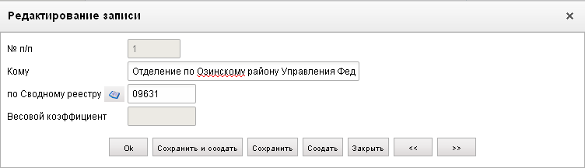
443. Форма «Редактирование записи» (строка таблицы на закладке «Получатели»)
В форме «Редактирование записи» могут быть отредактированы следующие поля:
- «Кому» – наименование УБП; поле заполняется автоматически после выбора значения из справочника для поля «по Сводному реестру»;
- «по Сводному реестру» – код УБП; значение может быть выбрано из справочника СРРПБС/ПУБП;
- «Весовой коэффициент» – весовой коэффициент в долях от «0» до «1»; поле доступно для редактирования, только если в блоке «Рассчитать» переключатель установлен на значении «По весовым коэффициентам».
Нажать на кнопку «Ok» для сохранения строки и выхода из формы. В таблице появится отредактированная строка.
ЭФ документа «Распределение бюджетных данных по подведомственным учреждениям», закладки «Раздел I: БА» представлена на рисунке 444.
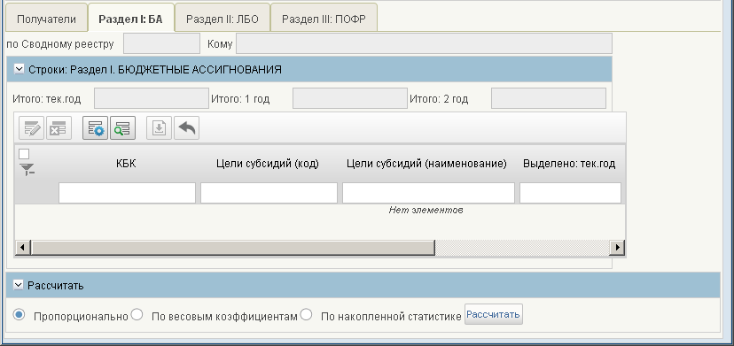
444. ЭФ документа «Распределение бюджетных данных по подведомственным учреждениям», закладки «Раздел I: БА»
Для редактирования строки в табличный блок «Строки: Раздел I. Бюджетные ассигнования» следует нажать на кнопку (Открыть строку на редактирование). Откроется форма «Редактирование записи» (рис. 445).
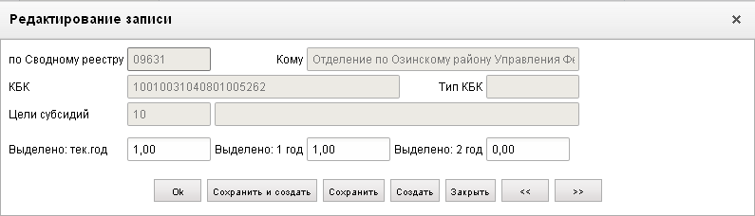
445. Форма «Редактирование записи» (строка БА)
В форме «Редактирование записи» могут быть отредактированы следующие поля:
- «Выделено: тек.год» – сумма распределяемых БА в текущем году в разрезе КБК и целей субсидий;
- «Выделено: 1 год» – сумма распределяемых БА в первом году планового периода в разрезе КБК и целей субсидий;
- «Выделено: 2 год» – сумма распределяемых БА во втором году планового периода в разрезе КБК и целей субсидий.
Нажать на кнопку «Ok» для сохранения строки и выхода из формы. В таблице появится отредактированная строка.
Перечень полей документа «Распределение бюджетных данных по подведомственным учреждениям», закладки «Раздел I: БА» приведен в таблице 235.
235. Описание полей документа «Распределение бюджетных данных по подведомственным учреждениям», закладки «Раздел I: БА»
Наименование поля | Описание поля
по Сводному реестру | Код УБП по СРРПБС/ПУБП.  Поле заполняется автоматически значением из поля «по Сводному реестру» на закладке «Получатели».
Кому | Наименование УБП, которому будут доводиться суммы.  Поле заполняется автоматически значением из поля «Кому» на закладке «Получатели».
Группа полей «Строки: Раздел I. БЮДЖЕТНЫЕ АССИГНОВАНИЯ»
Итого: тек.год | Общая сумма БА в текущем году.
Итого: 1 год | Общая сумма БА по первому году планового периода.
Итого: 2 год | Общая сумма БА по второму году планового периода.
КБК | Код бюджетной классификации (20 символов).  Поле заполняется из родительского документа.
Цели субсидий (код) | Код цели субсидий/субвенций.  Поле заполняется из родительского документа.
Цели субсидий (наименование) | Наименование цели субсидий/субвенций.  Поле заполняется автоматически в соответствии со значением в поле «Цели субсидий (код)».
Выделено: тек.год | Сумма распределяемых БА в текущем году в разрезе КБК и целей субсидий.  Значение рассчитывается автоматически в соответствии с переключателем в блоке «Рассчитать», установленным в значение «Пропорционально», «По весовым коэффициентам» или «По накопленной статистике».
Выделено: 1 год | Сумма распределяемых БА в первом году планового периода в разрезе КБК и целей субсидий.  Значение рассчитывается автоматически в соответствии с переключателем в блоке «Рассчитать», установленным в значение «Пропорционально», «По весовым коэффициентам» или «По накопленной статистике».
Выделено: 2 год | Сумма распределяемых БА во втором году планового периода в разрезе КБК и целей субсидий.  Значение рассчитывается автоматически в соответствии с переключателем в блоке «Рассчитать», установленным в значение «Пропорционально», «По весовым коэффициентам» или «По накопленной статистике».
ЭФ документа «Распределение бюджетных данных по подведомственным учреждениям», закладки «Раздел II: ЛБО» представлена на рисунке 446.
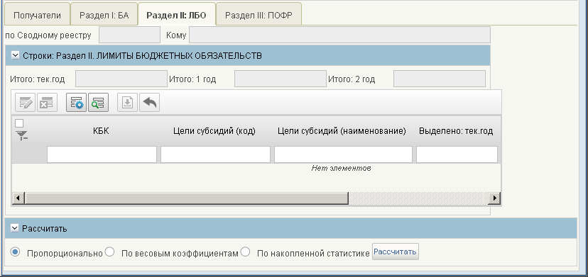
446. ЭФ документа «Распределение бюджетных данных по подведомственным учреждениям», закладки «Раздел II: ЛБО»
Отдельные поля могут быть отредактированы по аналогии с закладкой: «Раздел I: БА».
Перечень полей документа «Распределение бюджетных данных по подведомственным учреждениям», закладки «Раздел II: ЛБО» приведен в таблице 236.
236. Описание полей документа «Распределение бюджетных данных по подведомственным учреждениям», закладки «Раздел II: ЛБО»
Наименование поля | Описание поля
по Сводному реестру | Код УБП по СРРПБС/ПУБП.  Поле заполняется автоматически значением из поля «по Сводному реестру» на закладке «Получатели».
Кому | Наименование УБП, которому будут доводиться суммы.  Поле заполняется автоматически значением из поля «Кому» на закладке «Получатели».
Группа полей «Строки: Раздел II. ЛИМИТЫ БЮДЖЕТНЫХ ОБЯЗАТЕЛЬСТВ»
Итого: тек.год | Общая сумма ЛБО в текущем году.
Итого: 1 год | Общая сумма ЛБО по первому году планового периода.
Итого: 2 год | Общая сумма ЛБО по второму году планового периода.
КБК | Код бюджетной классификации (20 символов).  Поле заполняется из родительского документа.
Цели субсидий (код) | Код цели субсидий/субвенций.  Поле заполняется из родительского документа.
Цели субсидий (наименование) | Наименование цели субсидий/субвенций.  Поле заполняется автоматически в соответствии со значением в поле «Цели субсидий (код)».
Выделено: тек.год | Сумма распределяемых ЛБО в текущем году в разрезе КБК и целей субсидий.  Значение рассчитывается автоматически в соответствии с переключателем в блоке «Рассчитать», установленным в значение «Пропорционально», «По весовым коэффициентам» или «По накопленной статистике».
Выделено: 1 год | Сумма распределяемых ЛБО в первом году планового периода в разрезе КБК и целей субсидий.  Значение рассчитывается автоматически в соответствии с переключателем в блоке «Рассчитать», установленным в значение «Пропорционально», «По весовым коэффициентам» или «По накопленной статистике».
Выделено: 2 год | Сумма распределяемых ЛБО во втором году планового периода в разрезе КБК и целей субсидий.  Значение рассчитывается автоматически в соответствии с переключателем в блоке «Рассчитать», установленным в значение «Пропорционально», «По весовым коэффициентам» или «По накопленной статистике».
ЭФ документа «Распределение бюджетных данных по подведомственным учреждениям», закладки «Раздел III: ПОФР» представлена на рисунке 447.
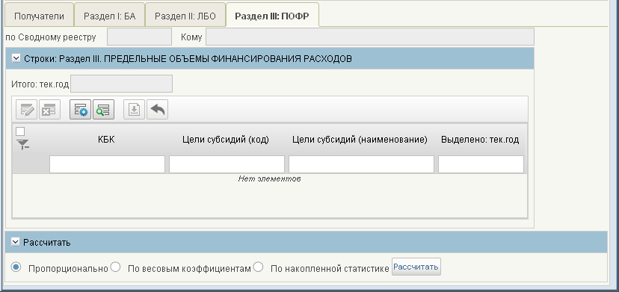
447. ЭФ документа «Распределение бюджетных данных по подведомственным учреждениям», закладки «Раздел III: ПОФР»
Отдельные поля могут быть отредактированы по аналогии с закладкой: «Раздел I: БА».
Перечень полей документа «Распределение бюджетных данных по подведомственным учреждениям», закладки «Раздел III: ПОФР» приведен в таблице 237.
237. Описание полей документа «Распределение бюджетных данных по подведомственным учреждениям», закладки «Раздел III: ПОФР»
Наименование поля | Описание поля
по Сводному реестру | Код УБП по СРРПБС/ПУБП.  Поле заполняется автоматически значением из поля «по Сводному реестру» на закладке «Получатели».
Кому | Наименование УБП, которому будут доводиться суммы.  Поле заполняется автоматически значением из поля «Кому» на закладке «Получатели».
Группа полей «Строки: Раздел III. ПРЕДЕЛЬНЫЕ ОБЪЕМЫ ФИНАНСИРОВАНИЯ РАСХОДОВ»
Итого: тек.год | Общая сумма ПОФР в текущем году.
КБК | Код бюджетной классификации (20 символов).  Поле заполняется из родительского документа.
Цели субсидий (код) | Код цели субсидий/субвенций.  Поле заполняется из родительского документа.
Цели субсидий (наименование) | Наименование цели субсидий/субвенций.  Поле заполняется автоматически в соответствии со значением в поле «Цели субсидий (код)».
Выделено: тек.год | Сумма распределяемых ПОФР в текущем году в разрезе КБК и целей субсидий.  Значение рассчитывается автоматически в соответствии с переключателем в блоке «Рассчитать», установленным в значение «Пропорционально», «По весовым коэффициентам» или «По накопленной статистике».
На рисунке 448 представлен блок полей «Рассчитать».
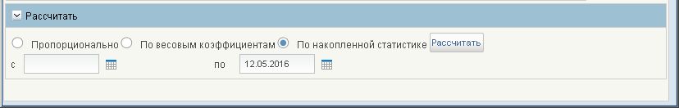
448. ЭФ документа «Распределение бюджетных данных по подведомственным учреждениям», группы полей «Рассчитать», переключатель на значении «По накопленной статистике»
Перечень полей документа «Распределение бюджетных данных по подведомственным учреждениям», группы полей «Рассчитать» приведен в таблице 238.
238. Описание полей документа «Распределение бюджетных данных по подведомственным учреждениям», группы полей «Рассчитать»
Наименование поля | Описание поля
Пропорционально | По умолчанию переключатель установлен в этом поле.  При нажатии на кнопку «Рассчитать» сумма из родительского документа (Казначейского уведомления) распределяется равномерно между сформированным списком подчиненной иерархии для текущего ГРБС в разрезе Раздел + КБК + Цель субсидии для всех периодов (текущий, 1 и 2 год планирования), заполняются поля на закладках «Раздел I: БА», «Раздел II: ЛБО», «Раздел III: ПОФР» для каждого УБП на закладке «Получатели».
По весовым коэффициентам | При нажатии на кнопку «Рассчитать» сумма из родительского документа (Казначейского уведомления) распределяется между сформированным списком подчиненной иерархии для текущего ГРБС в соответствии с введенными коэффициентами для каждого УБП в разрезе Раздел + КБК + Цель субсидии для всех периодов (текущий, 1 и 2 год планирования), заполняются поля на закладках «Раздел I: БА», «Раздел II: ЛБО», «Раздел III: ПОФР» для каждого УБП на закладке «Получатели».
По накопленной статистике | При нажатии на кнопку «Рассчитать» вычисляется средняя сумма по каждому РБС (ПБС) в рамках выбранного периода, доведенная данному получателю в разрезе каждого КБК (по БА, ЛБО, ПОФР) за указанный период. Для расчета берутся расходные расписания на статусе «004» (Проверено) и для заданного периода вычисляется среднее значение, доведенное данному получателю в разрезе Раздел + КБК + Цель субсидии (поле «Сумма: тек.год»), заполняются поля на закладках «Раздел I: БА», «Раздел II: ЛБО», «Раздел III: ПОФР» для каждого УБП на закладке «Получатели».
С | Начальная дата периода распределения.  Поле отображается на ЭФ при переключателе, установленном в значение «По накопленной статистике» (см. рис. 448).  Значение даты может быть выбрано с помощью системного календаря.
По | Конечная дата периода распределения.  Поле отображается на ЭФ при переключателе, установленном в значение «По накопленной статистике» (см. рис. 448).  Значение даты может быть выбрано с помощью системного календаря.

Сведения об операциях с целевыми субсидиями
- Документ «Сведения об операциях с целевыми субсидиями» (БВС):
Специалист ОрФК осуществляет прием от федеральных бюджетных учреждений и бюджетных учреждений субъектов РФ (муниципальных бюджетных учреждений) и визуальный контроль ЭД «Сведения об операциях с целевыми субсидиями» на текущий финансовый год, которые содержат плановые показатели поступлений целевых субсидий и выплат за счет средств целевых субсидий. ЭД «Сведения об операциях с целевыми субсидиями», поступивший от федеральных бюджетных учреждений, дополнительно визуально проверяется на соответствие ЭД «Перечень целевых субсидий».
- Документ «Сведения об операциях с субсидиями на капитальные вложения» (БВУ):
Приказом НУБП определены требования к порядку открытия и обслуживания счетов, а также к порядку санкционирования органами Федерального казначейства оплаты денежных обязательств унитарным предприятиям субъектов Российской Федерации, являющихся неучастниками бюджетного процесса, источником финансового обеспечения которых являются целевые субсидии на капитальные вложения.
Для обеспечения данных требований добавляется в ведение ЭД «Сведения об операциях с субсидиями на капитальные вложения».
- Документ «Сведения об операциях со средствами, предоставляемыми юридическому лицу под фактическую потребность» (БВЮ).
Для работы с документами «Сведения об операциях с целевыми субсидиями» следует перейти в пункт меню «Документы – Регистрация и доведение бюджета – Сведения об операциях с целевыми субсидиями». Откроется ЭФ списка документов, представленная на рисунке 449.
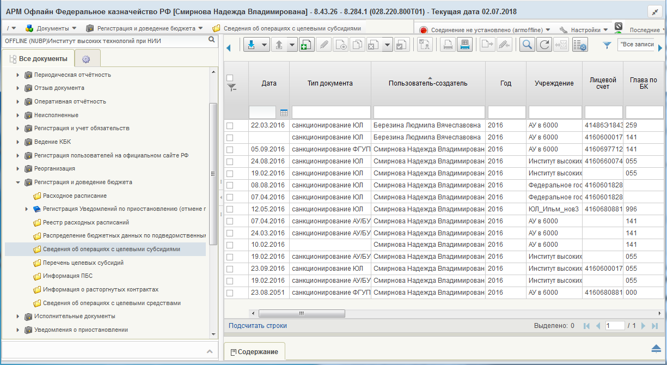
449. ЭФ списка документов «Сведения об операциях с целевыми субсидиями»

Доступные операции
На АРМ Офлайн (НУБП) доступны следующие операции над документом:
- ввод вручную;
- просмотр и редактирование;
- копирование и удаление;
- подписание, проверка и снятие ЭП;
- печать;
- отправка в УФК;
- импорт из внешней системы.

Экранная форма документа
ЭФ документа «Сведения об операциях с целевыми субсидиями» представлена на рисунках 450 и 453. Форма содержит следующие закладки:
- «Документы (1)»;
- «Дополнительные атрибуты (2)»;
- «Отметка ответственного департамента МФ РФ»;
- «Системные атрибуты»;
- «Протоколы».
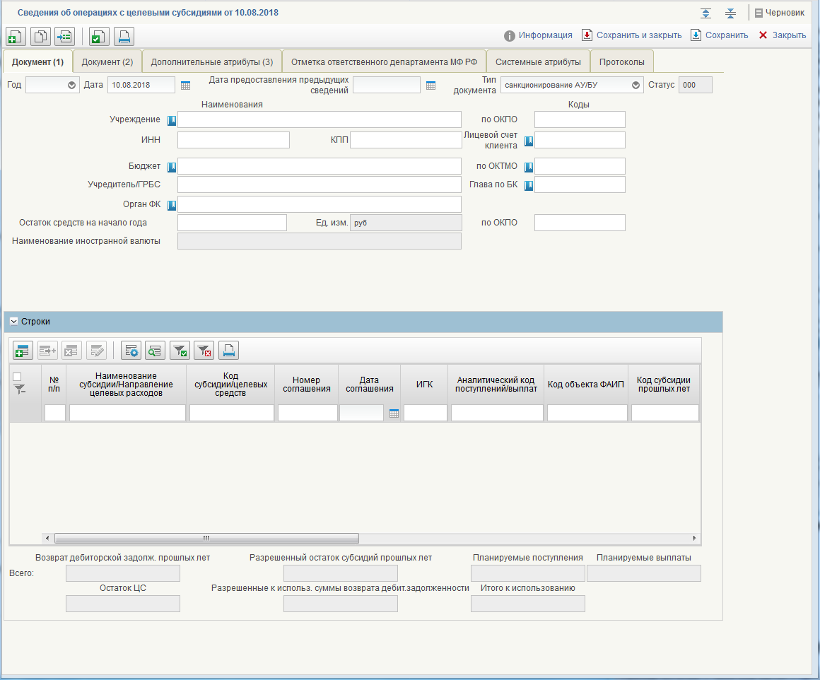
450. ЭФ документа «Сведения об операциях с целевыми субсидиями», закладки «Документ (1)»
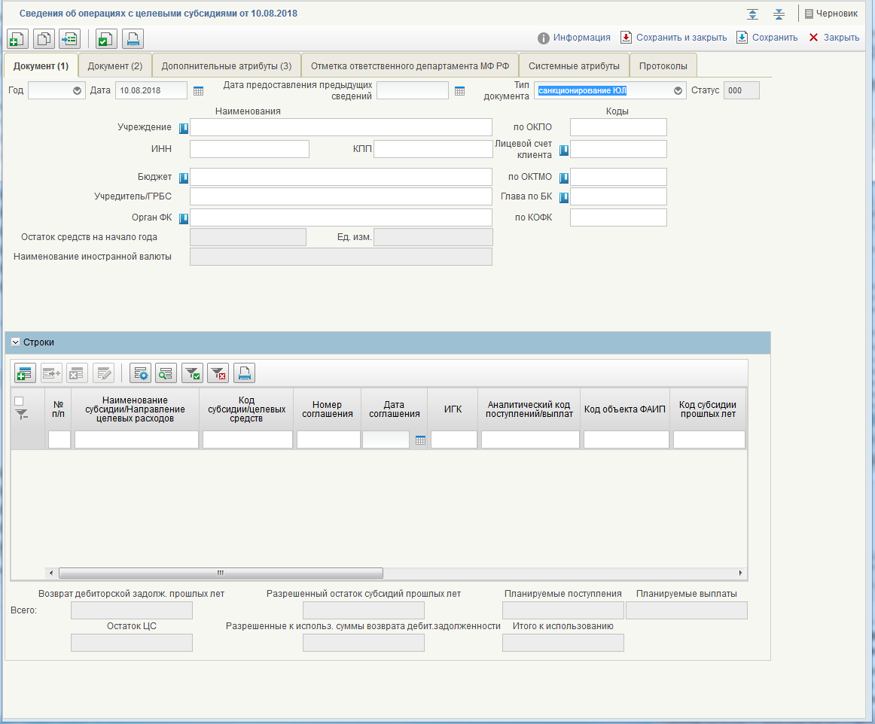
451. ЭФ документа «Сведения об операциях с целевыми субсидиями», закладки «Документ (1)» для типа документа «3 – санкционирование ЮЛ»
Для ручного ввода документа следует на ЭФ документа заполнить поля, доступные для редактирования.
Перечень полей документа «Сведения об операциях с целевыми субсидиями», закладки «Документ (1)» приведен в таблице 239.
239. Описание полей документа «Сведения об операциях с целевыми субсидиями», закладки «Документ (1)»
Наименование поля | Описание поля
Год | НУБП: значение по умолчанию – «текущий год»; выбор из списка.  Список доступных значений начинается с 2000 года.
Дата | Заполняется по умолчанию текущей системной датой; значение поля вводится вручную.
Дата предоставления предыдущих Сведений | Значение вводится вручную или выбирается из системного календаря дат.
Тип документа | Наименование типа документа.  Значение по умолчанию – «пусто»; выбор из списка значений:  - пусто;  - санкционирование АУ/БУ;  - санкционирование ФГУП/ГУП/МУП;  - санкционирование ЮЛ.
Статус | Код Бизнес статуса документа.  Значение заполняется автоматически или передается из ППО OEBS АСФК.
Учреждение | НУБП: Значение заполняется автоматически на основании константы «Код по СР». Может быть отредактировано вручную или выбирается из справочника:  - НУБП, если значение поля «Дата» меньше значения настройки «Дата завершения перехода на Сводный реестр» и значение поля «Переход на СР» = 0.  - СР:  - если текущая системная дата равна или больше значения настройки «Дата начала перехода на Сводный реестр» и значение поля «Дата» меньше значения настройки «Дата завершения перехода на Сводный реестр» и значение поля «Переход на СР» = 1;  - или если текущая системная дата равна или больше значения настройки «Дата начала перехода на Сводный реестр» и значение поля «Дата» меньше значения настройки «Дата завершения перехода на Сводный реестр».  Для выбора из справочника СР доступны все актуальные записи с учётом Типа организации (ТО) и Типа учреждения (ТУ) в зависимости от значения поля «Тип документа (код)»:  - если 1, то записи с ТО = 03 и ТУ = 2 и 3;  - если 2, то записи с ТО = 05;  - если 3, то записи с ТО = 09 и 20.
По СР | Поле доступно и обязательно для заполнения только для типа документа «1».  НУБП: Заполняется при импорте из внешних систем соответствующим значением из файла.  Заполняется по умолчанию значением системной константы организации «Код по СР».  Может указываться вручную или выбором из справочника СР.
по ОКПО | НУБП: Значение подтягивается автоматически по значению, указанному в поле «Учреждение (подразделение)» с учётом значений констант «Код собственного БУ» и «Код бюджета» из справочника:  - НУБП, если значение поля «Дата» меньше значения настройки «Дата завершения перехода на Сводный реестр» и значение поля «Переход на СР» = 0.  - СР, из значения поля «ОКПО» блока «Информация по общероссийским классификаторам» закладки «Основные реквизиты»:  - если текущая системная дата равна или больше значения настройки «Дата начала перехода на Сводный реестр» и значение поля «Дата» меньше значения настройки «Дата завершения перехода на Сводный реестр» и значение поля «Переход на СР» = 1;  - или если текущая системная дата равна или больше значения настройки «Дата начала перехода на Сводный реестр» и значение поля «Дата» больше значения настройки «Дата завершения перехода на Сводный реестр».  Может быть изменено вручную.
ИНН | НУБП: значение подтягивается автоматически из справочника НУБП по значению, указанному в поле «Учреждение (подразделение)» с учётом значений констант «Код собственного БУ» и «Код бюджета» из справочника.  Может быть изменено вручную.
КПП | НУБП: значение подтягивается автоматически из справочника НУБП по значению, указанному в поле «Учреждение (подразделение)» с учётом значений констант «Код собственного БУ» и «Код бюджета» из справочника.  Может быть изменено вручную.
Лицевой счет клиента | НУБП: Значение заполняется вручную или выбирается из справочника «Лицевые счета» с учётом фильтрации по системным константам «Код собственного БУ», «Код бюджета») с типом ЛС по правилу:  - если значение поля «Тип документа» равно санкционированию АУ/БУ, то тип ЛС равен 21 и 31;  - если значение поля «Тип документа» равно санкционированию ФГУП/ГУП/МУП или санкционированию ЮЛ, то тип ЛС = 41.
Обособленное подразделение | Поле доступно и обязательно для заполнения только для типа документа «1».  На АРМ НУБП:  Заполняется при импорте из внешних систем соответствующим значением из файла.  Заполняется автоматически, значением полного наименования из соответствующей записи справочника СР при указании значения поля «по СР» (группы полей обособленное подразделение).  Может указываться вручную.
По СР | Поле доступно и обязательно для заполнения только для типа документа «1».  На АРМ НУБП:  Заполняется при импорте из внешних систем соответствующим значением из файла.  Может указываться вручную или выбором из справочника СР.
КПП | Поле доступно и обязательно для заполнения только для типа документа «1».  На АРМ НУБП:  Заполняется при импорте из внешних систем соответствующим значением из файла.  Заполняется автоматически, значением КПП из соответствующей записи справочника СР при указании значения поля «по СР» (группы полей обособленное подразделение).  Может указываться вручную.
Лицевой счет ОП | Поле доступно и обязательно для заполнения только для типа документа «1».  На АРМ НУБП:  Заполняется при импорте из внешних систем соответствующим значением из файла.  Может указываться вручную или выбором из справочника «Информация о ЛС» – выбор записей справочника ограничен типом ЛС 20,21,22,30,31,32 и кодом бюджета.
Бюджет | Наименование бюджета.  НУБП: значение проставляется автоматически на основании значения системной константы «Код бюджета». Может быть изменено выбором из справочника «Бюджеты» или вручную.  Не заполняется для типа 3 (при показателе СМТ_АВ).
По ОКТМО | НУБП: значение вводится вручную или выбирается из справочника ОКТМО (выводить только записи, актуальные в диапазоне дат ввода документа).  Для ФБ не заполняется, иначе обязательно для заполнения.
Учредитель/ГРБС | НУБП: значение заполняется автоматически на основании кода «Код собственного БУ» и «Код бюджета» для указанного наименования бюджета из справочника:  - Если значение поля «Дата» меньше значения настройки «Дата завершения перехода на Сводный реестр» и значение поля «Переход на СР» = 0, то из справочника НУБП, из поля «Учредитель (наименование)».  - Если текущая системная дата равна или больше значения настройки «Дата начала перехода на Сводный реестр» + значение поля «Дата» меньше значения настройки «Дата завершения перехода на Сводный реестр» и значение поля «Переход на СР» = 1.  - Если текущая системная дата равна или больше значения настройки «Дата начала перехода на Сводный реестр» + значение поля «Дата» больше значения настройки «Дата завершения перехода на Сводный реестр», то из справочника СР, закладки «Сведения об учредителе» из поля:  - если тип документа = 1, и ТО = 03, ТУ = 2, то ищется запись в таблице блока «Перечень полномочий учредителя БУ», у которой в поле «Финансовое обеспечение БУ» указано «1», и берётся значение поля «Наименования органа, осуществляющего полномочия учредителя»;  - если тип документа = 1, и ТО = 03, ТУ = 3, то ищется запись в таблице блока «Перечень полномочий учредителя АУ», у которой в поле «Финансовое обеспечение АУ» указано «1», и берётся значение поля «Наименования органа, осуществляющего полномочия учредителя»;  - если тип документа = 2, то ищется запись в таблице блока «Перечень полномочий учредителя УП», и берётся значение поля «Наименования органа, осуществляющего полномочия учредителя»;  - если тип документа = 3, то заполняется, вычисляется Учредитель из справочника НУБП по старому алгоритму.  Может быть изменено вручную.
Глава по БК | НУБП: заполняется автоматически после заполнения поля «Учредитель»:  - если значение поля «Дата» меньше значения настройки «Дата завершения перехода на Сводный реестр» и значение поля «Переход на СР» = 0, то из поля «Ведомство (код)» из справочника СРРПБС (если значение Бюджет – федеральный), или из ПУБП (если значение поля Бюджет – отличен от федерального);  - если текущая системная дата равна или больше значения настройки «Дата начала перехода на Сводный реестр» + значение поля «Дата» меньше значения настройки «Дата завершения перехода на Сводный реестр» и значение поля «Переход на СР» = 1;  - или если текущая системная дата равна или больше значения настройки «Дата начала перехода на Сводный реестр» и значение поля «Дата» больше значения настройки «Дата завершения перехода на Сводный реестр», то из справочника СР из поля «Код главы по БК» закладки «Сведения о бюджете» той же записи, из которой вычисляли Учредителя.  Может быть отредактировано вручную, либо выбором из справочника «Ведомства».
Лицевой счет учредителя | Поле доступно и обязательно для заполнения только для типа документа «1».  На АРМ НУБП:  Заполняется при импорте из внешних систем соответствующим значением из файла.  Может указываться вручную или выбором из справочника «Информация о ЛС» (без ограничения).
Орган ФК | НУБП: значение вводится вручную или выбирается из справочника Органов ФК.  Может быть изменено пользователем вручную.
По КОФК | Для типа документа «3»:  Заполняется в соответствии с централизованным справочником ФК.  При смене типа документа, прежнее значение поля обнулять и ограничивать или заполнять в соответствии с новым типом документа.
Остаток средств на начало года | Для типа документа «1»:  Поле заполняется вручную.  Для типа документа «0», «2» и «3»:  Поле недоступно для заполнения.  При смене типа документа прежнее значение поля обнуляется и ограничивается в соответствии с новым типом документа.
Ед. изм. | Для типа документа «1»:  Поле заполняется автоматически значением «руб».  Для типа документа «0», «2» и «3»:  Поле не заполняется автоматически и недоступно для заполнения.
Наименование иностранной валюты | Для типа документа «1»:  Значение не заполняется (на ВФ отображается наименование поля как формулировка).  Для типа документа «0», «2» и «3»:  Поле недоступно для заполнения.
Заказчик | Для типа документа «3» – поле заполняется вручную.  Для типа документа с кодом «0», «1» и «2» – поле недоступно для заполнения.  При смене типа документа, прежнее значение поля обнуляется и ограничивается в соответствии с новым типом документа.
Лицевой счет заказчика | Для типа документа «3» (показатель «СМТ_АВ»):  Указывается номер лицевого счета организации, согласовавшей документ.  Обязательно для заполнения ЮЛ с авансовыми платежами и ЮЛ с целевыми субсидиями.  При смене типа документа, прежнее значение поля обнулять и ограничивать или заполнять в соответствии с новым типом документа.
Наименование целевых средств | Для типа документа «3»:  НУБП: Поле заполняется автоматически и недоступно для заполнения вручную на основании значения поля «Код целевых средств» соответствующим значением:  - если «Код целевых средств» = 01, то поле «Наименование целевых средств» заполнять = «средства авансового платежа»;  - если «Код целевых средств» = 03, то поле «Наименование целевых средств» заполнять = «на осуществление расчетов в ходе исполнения государственного контракта (контракта, договора)»;  - если «Код целевых средств» = 04, то поле «Наименование целевых средств» заполнять = «средства финансово-хозяйственной деятельности»;  - если «Код целевых средств» = 02, то поле «Наименование целевых средств» заполняется вручную одним из значений: субсидия (или бюджетная инвестиция, или взнос (вклад)).  Для типа документа с кодом «0», «1» и «2»:  Поле недоступно для заполнения.  При смене типа документа, прежнее значение поля обнуляется и ограничивается в соответствии с новым типом документа.
Код целевых средств | Для типа документа «3»:  НУБП: Допустимые значения (список значений для выбора, поле недоступно для заполнения вручную): 01, 02, 03, 04.  Для типа документа с кодом «0», «1» и «2»:  Поле недоступно для заполнения.  При смене типа документа прежнее значение поля обнуляется и ограничивается в соответствии с новым типом документа.
НПА | Для типа документа «3»: поле заполняется вручную.  Для типа документа с кодом «0», «1» и «2» – поле недоступно для заполнения.  При смене типа документа прежнее значение поля обнуляется и ограничивается в соответствии с новым типом документа.
Номер НПА | Для типа документа «3»: поле заполняется вручную.  Для типа документа с кодом «0», «1» и «2» – поле недоступно для заполнения.  При смене типа документа прежнее значение поля обнуляется и ограничивается в соответствии с новым типом документа.
Дата НПА | Для типа документа «3»: поле заполняется вручную.  Для типа документа с кодом «0», «1» и «2» – поле недоступно для заполнения.  При смене типа документа прежнее значение поля обнуляется и ограничивается в соответствии с новым типом документа.
Иден. Код ГК | Для типа документа «3» (показатель «СМТ_АВ»):  Идентификационный код ГК.  Указывается идентификационный код государственного контракта в случае санкционирования расходов по государственному контракту или договору. Обязательно для заполнения только ЮЛ с авансовыми платежами, использующими Сведения ЦС (на л/с открыт показатель СМТ_АВ).  Для типа документа «0», «2» и «1»:  Поле недоступно для заполнения.  При смене типа документа, прежнее значение поля обнулять и ограничивать или заполнять в соответствии с новым типом документа.
Номер ГК | Для типа документа «3» (показатель «СМТ_АВ»):  Номер ГК (договора).  Указывается номер государственного контракта или договора в случае санкционирования расходов по государственному контракту или договору. Обязательно для заполнения ЮЛ с авансовыми платежами, использующими Сведения ЦС (на л/с открыт показатель СМТ_АВ).  Для типа документа «0», «2» и «1»:  Поле недоступно для заполнения.  При смене типа документа, прежнее значение поля обнулять и ограничивать или заполнять в соответствии с новым типом документа.
Дата ГК | Для типа документа «3» (показатель «СМТ_АВ»):  Дата ГК (договора).  Указывается дата государственного контракта или договора в случае санкционирования расходов по государственному контракту или договору. Обязательно для заполнения ЮЛ с авансовыми платежами, использующими Сведения ЦС (на л/с открыт показатель СМТ_АВ).  Для типа документа «0», «2» и «1»:  Поле недоступно для заполнения.  При смене типа документа, прежнее значение поля обнулять и ограничивать или заполнять в соответствии с новым типом документа.
Код по кооперации | Поле доступно и обязательно для заполнения только для типа документа «3» с допустимым показателем на ЛС «СМТ_АВ».  При смене типа документа, прежнее значение поля обнуляется и ограничивается или заполняется в соответствии с новым типом документа.  Значение поля заполняется или вручную, или из импортированного файла.
Группа полей «Строки» (табличное поле)
№ п/п | Значение заполняется автоматически.
Наименование субсидии/Направление целевых расходов | НУБП: значение подтягивается автоматически из соответствующего справочника «Коды субсидий НУБП» или «Цели субвенций/субсидий» по значению, указанному в поле «Код субсидии/целевых средств» (т.е. подтягивается наименование из записи выбранного справочника на основании указанного кода). Может быть отредактировано вручную.  На АРМ НУБП, в случае заполнения поля «Код субсидии» вручную (а не выбором из справочника/ов) поле «Наименование субсидии/ Направление целевых расходов» заполняется автоматически на основании кода по справочнику «Коды субсидий НУБП», вне зависимости от указанного бюджета.  (Наименование заполняется автоматически, если указанный вручную «Код субсидии/целевых средств» существует и актуален по справочнику «Коды субсидий НУБП» на дату ввода документа).  Если значение поля «Тип документа (код)» = «3» и указан 41 ЛС с допустимым показателем «СМТ_АВ», то поле «Наименование субсидии/ Направление целевых расходов» заполняется автоматически на основании кода по справочнику «Перечень направлений расходования целевых средств».
Код субсидии/целевых средств | НУБП: Значение может вводиться вручную или выбором из Справочников:  - Если значение поля «Тип документа (код)» = «1»:  - если поле «Наименование бюджета» отлично от «Федеральный бюджет», то из Справочника кодов целей субсидий/субвенций и Справочника Коды субсидий НУБП.  - если поле «Наименование бюджета» равно «Федеральный бюджет, то из Справочника Коды субсидий НУБП.  - Если значение поля «Тип документа (код)» = «2», то выбор только из справочника «Коды субсидий НУБП».  - Если значение поля «Тип документа (код)» = «3» и указан 41 ЛС с допустимым показателем:  - «СМТ_ЮЛ» – то выбор только из справочника «Коды субсидий НУБП»;  - «СМТ_АВ» – то выбор только из справочника «Перечень направлений расходования целевых средств».
Номер соглашения | Для типа документа «1»:  Заполняется при импорте из внешних систем соответствующим значением из файла или значение указывается вручную.
Дата соглашения | Для типа документа «1»:  Заполняется при импорте из внешних систем соответствующим значением из файла или значение указывается вручную.
ИГК | Для типа документа «1»:  Заполняется при импорте из внешних систем соответствующим значением из файла или значение указывается вручную.
Аналитический код поступлений/выплат | Для типа документа «0», «1» или «2»:  НУБП: Значение может вводиться вручную, выбираться пользователем из справочника «Экономические статьи» или из справочника «Видов расходов функциональной классификации расходов».
Код объекта ФАИП | НУБП: выбор из справочника «ФАИП». Для выбора из справочника доступны все записи, у которых: признак актуальности указан «Да», и значение поля «Дата с» меньше или равна дате документа (т.е. значение поля «Дата по» не учитывается, и выводятся все записи прошлых лет); заполнение поля вручную.
Код субсидии прошлых лет | Для типа документа «0», «1» или «2»:  НУБП: Значение может вводиться вручную или выбором из Справочников:  - Если значение поля «Тип документа (код)» = «1»:  - если поле «Наименование бюджета» отлично от «Федеральный бюджет», то из Справочника кодов целей субсидий/субвенций и Справочника Коды субсидий НУБП.  - если поле «Наименование бюджета» равно «Федеральный бюджет, то из Справочника Коды субсидий НУБП.  - Если значение поля «Тип документа (код)» = «2», то выбор только из справочника «Коды субсидий НУБП».  Для типа документа «3»:  Поле недоступно для заполнения.  При смене типа документа, прежнее значение поля обнуляется и ограничивается в соответствии с новым типом документа.
Остаток ЦС, всего | Для типа документа «3» – значение вводится вручную.  Для типа документа «0», «1» или «2» – поле недоступно для заполнения.  При смене типа документа прежнее значение поля обнуляется и ограничивается в соответствии с новым типом документа.
Разрешенный остаток субсидии прошлых лет | Для типа документа «0», «1» или «2» – значение вводится вручную.  Для типа документа «3» – поле доступно для заполнения.  При смене типа документа прежнее значение поля обнуляется и ограничивается в соответствии с новым типом документа.
Код субсидии возврата деб. Задолжен. Прошлых лет | Для типа документа «0», «1» или «2»:  НУБП: Значение может вводиться вручную или выбором из Справочников:  - Если значение поля «Тип документа (код)» = «1»:  - если поле «Наименование бюджета» отлично от «Федеральный бюджет», то из Справочника кодов целей субсидий/субвенций и Справочника Коды субсидий НУБП.  - если поле «Наименование бюджета» равно «Федеральный бюджет, то из Справочника Коды субсидий НУБП.  - Если значение поля «Тип документа (код)» = «2» или «3», то выбор только из справочника «Коды субсидий НУБП».  Для типа документа «3»:  Поле недоступно для заполнения.  При смене типа документа, прежнее значение поля обнуляется и ограничивается в соответствии с новым типом документа.
Возврат дебиторской задолженности прошлых лет | Для типа документа «0», «1» или «2» – значение вводится вручную.  Для типа документа «3» – поле доступно для заполнения.  При смене типа документа прежнее значение поля обнуляется и ограничивается в соответствии с новым типом документа.
Разрешенные к использованию суммы возврата дебиторской задолженности | Для типа документа «3» – значение вводится вручную.  Для типа документа «0», «1» или «2» – поле недоступно для заполнения.  При смене типа документа прежнее значение поля обнуляется и ограничивается в соответствии с новым типом документа.
Планируемые поступления | Для типа документа «0», «1» или «2» – значение вводится вручную.  Для типа документа «3» – поле доступно для заполнения.  При смене типа документа прежнее значение поля обнуляется и ограничивается в соответствии с новым типом документа.
Итого к использованию | Поле доступно для заполнения только для типа документа «1».  Заполняется при импорте из внешних систем соответствующим значением из файла.  Заполняется автоматически значением равным сумме полей:  - «Разрешенный остаток субсидии прошлых лет»;  - «Возврат дебиторской задолженности прошлых лет»;  - «Планируемые поступления».
Планируемые выплаты | Значение вводится вручную.
Группа полей «Итоговые суммы по коду субсидии». Данные не доступны для ввода, заполняются/рассчитываются автоматически только для типа документа 1 – санкционирование АУ/БУ.
№ п/п | Значение поля не доступно для ввода вручную, рассчитывается и заполняется автоматически при добавлении строки в таблицу1.  Возможные значения от 1 до 999.
Код субсидии | Заполняется при импорте из внешних систем соответствующим значением из файла или значение заполняется автоматически уникальным Кодом субсидии из табличной части выше.
Разрешенный ост. Субсидий прошлых лет | Заполняется при импорте из внешних систем соответствующим значением из файла.  Заполняется автоматически результатом суммирования значений одноимённого поля Сумма табличной части выше в разрезе уникальности Кода субсидии.
Сумма вовзрата деб. Задолженности | Заполняется при импорте из внешних систем соответствующим значением из файла.  Заполняется автоматически результатом суммирования значений поля «Возврат дебиторской задолженности прошлых лет» табличной части выше в разрезе уникальности Кода субсидии.
Планируемые поступления | Заполняется при импорте из внешних систем соответствующим значением из файла.  Заполняется автоматически результатом суммирования значений одноимённого поля Сумма табличной части выше в разрезе уникальности Кода субсидии.
Итого к использованию | Заполняется при импорте из внешних систем соответствующим значением из файла.  Заполняется автоматически результатом суммирования значений одноимённого поля Сумма табличной части выше в разрезе уникальности Кода субсидии.
Планируемые выплаты | Заполняется при импорте из внешних систем соответствующим значением из файла.  Заполняется автоматически результатом суммирования значений одноимённого поля Сумма табличной части выше в разрезе уникальности Кода субсидии.
Группа полей «Всего:»
Остаток ЦС | НУБП: Поле закрыто для редактирования; значение рассчитывается автоматически равное итоговой сумме по строкам таблицы соответствующего столбца.
Разрешенный остаток субсидии прошлых лет
Возврат дебиторской задолженности прошлых лет
Разрешенные к использованию суммы возврата дебиторской задолженности
Планируемые поступления
Планируемые выплаты
В нижней части закладки «Документ (1)» (см. рис. 450) содержится табличный блок «Строки», содержащий строки с данными целевых субсидий. Поля табличного блока приведены в таблице 239. Для добавления строки следует нажать на кнопку (Добавить новую строку). Откроется форма «Добавление записи» (см. рис. 452).
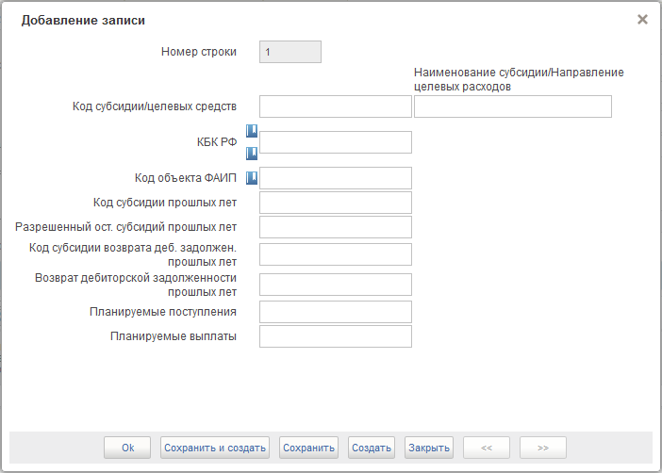
452. Форма «Добавление записи»
На форме «Добавление записи» вручную заполняются следующие поля:
- «Номер строки» – поле недоступно для редактирования;
- «Код субсидии» – код субсидии согласно справочнику «Цели субсидий/субвенций»; поле обязательно для заполнения;
- «Наименование субсидии» – наименование субсидии согласно справочнику «Цели субсидий/субвенций»; поле обязательно для заполнения;
- «КОСГУ» – код экономической классификации согласно справочнику «Экономические статьи»; поле обязательно для заполнения;
- «Код объекта ФАИП» – код объекта ФАИП согласно справочнику «Федеральная адресная инвестиционная программа»;
- «Код субсидии прошлых лет» – код субсидии прошлых лет согласно справочнику «Цели субсидий/субвенций»;
- «Разрешенный остаток субсидии прошлых лет/сумма» – сумма разрешенного остатка субсидий прошлых лет; поле обязательно для заполнения, если заполнено поле «Код субсидии прошлых лет»;
- «Код субсидии возврата деб. Задолжен. Прошлых лет» – НУБП: значение может вводиться вручную или из Справочника кодов целей субсидий/субвенций;
- «Возврат дебиторской задолженности прошлых лет» – НУБП: значение вводится вручную;
- «Планируемые поступления» – сумма планируемых поступлений;
- «Планируемые выплаты» – сумма планируемых выплат.
Нажать на кнопку «ОК» для сохранения строки и выхода из формы. В таблице появится добавленная строка.
ЭФ документа «Сведения об операциях с целевыми субсидиями», закладки «Дополнительные атрибуты (2)» представлена на рисунке 453.
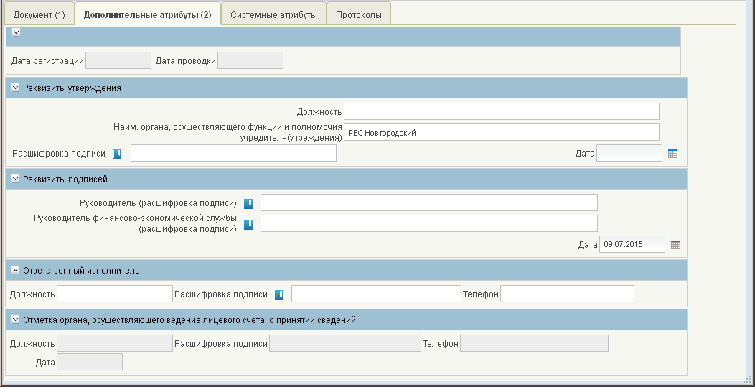
453. ЭФ документа «Сведения об операциях с целевыми субсидиями», закладки «Дополнительные атрибуты (2)»
Перечень полей документа «Сведения об операциях с целевыми субсидиями», закладки «Дополнительные атрибуты (2)» приведен в таблице 240.
240. Описание полей документа «Сведения об операциях с целевыми субсидиями», закладки «Дополнительные атрибуты (2)»
Наименование поля | Описание поля
Дата регистрации | Дата регистрации.
Дата проводки | Дата проводки.
Группа полей «Реквизиты утверждения»
Должность | НУБП: значение подтягивается автоматически из справочника «Список сотрудников» по значению, указанному в поле «Расшифровка подписи». Значение может быть изменено вручную.
Наименование органа, осуществляющего функции и полномочия учредителя (учреждения) | Значение заполняется автоматически из поля «Учредитель», может быть отредактировано вручную.
Расшифровка подписи | НУБП: значение вводится вручную или выбирается из справочника «Список должностей».
Дата | НУБП: значение вводится вручную или выбирается из системного календаря дат.
Группа полей «Реквизиты подписей»
Руководитель (уполномоченное лицо) | НУБП: заполняется автоматически при подписании ЭП данными подписанта.
Должность | НУБП: Заполняется автоматически при подписании ЭП данными подписанта.
Руководитель финансово-экономической службы (уполномоченное лицо) | НУБП: значение вводится вручную или выбирается из справочника «Список должностей».
Дата | Заполняется вручную.
Группа полей «Ответственный исполнитель»
Должность | НУБП: значение подтягивается автоматически из справочника «Список сотрудников» по значению, указанному в поле «Расшифровка подписи». Значение может быть изменено вручную.
Расшифровка подписи | НУБП: значение вводится вручную или выбирается из справочника «Список должностей».
Телефон | НУБП: значение подтягивается автоматически из справочника «Список сотрудников» по значению, указанному в поле «Расшифровка подписи». Значение может быть изменено вручную.
Группа полей «Отметка органа, осуществляющего ведение лицевого счета, о принятии сведений»
Должность | Передается из ППО OEBS АСФК.
Расшифровка подписи | Передается из ППО OEBS АСФК.
Телефон | Передается из ППО OEBS АСФК.
Дата | Передается из ППО OEBS АСФК.
Группа полей «Отметка ответственного департамента МФ РФ»
Должность исполнителя МФ | Передается из формата ТФФ при импорте в случае заполнения.
Расшифровка подписи исполнителя МФ | Передается из формата ТФФ при импорте в случае заполнения.
Телефон исполнителя МФ | Передается из формата ТФФ при импорте в случае заполнения.
Дата принятия в МФ | Передается из формата ТФФ при импорте в случае заполнения.

Сведения об операциях с целевыми средствами
Для работы с документами «Сведения об операциях с целевыми средствами» следует перейти в пункт меню «Документы – Регистрация и доведение бюджета – Сведения об операциях с целевыми средствами». Откроется ЭФ списка документов, представленная на рисунке 454.
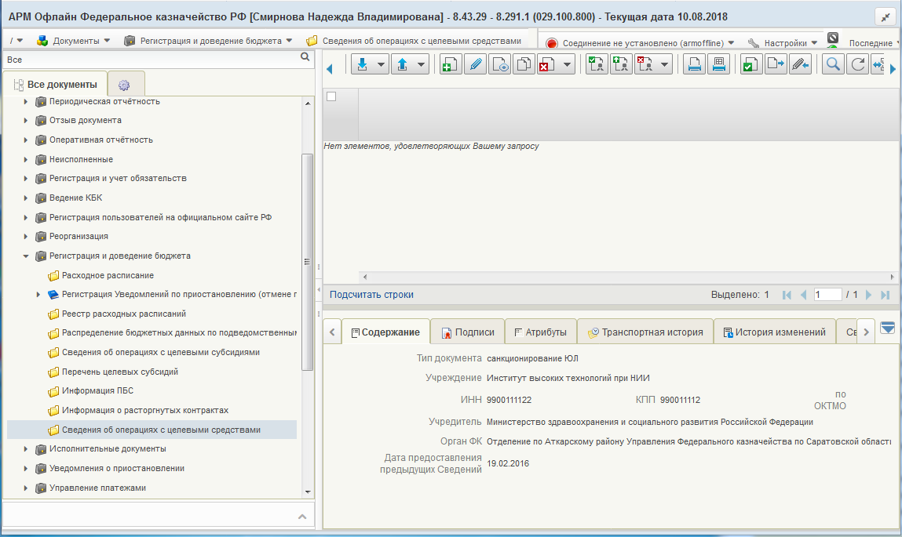
454. ЭФ списка документов «Сведения об операциях с целевыми средствами»

Доступные операции
На АРМ Офлайн (НУБП, ОФК) доступны следующие операции над документом:
- Для исходящих документов:
- ввод вручную;
- просмотр и редактирование;
- копирование и удаление;
- проверка, формирование и удаление ЭП;
- выгрузка в ППО OEBS АСФК;
- печать;
- импорт из внешней системы;
- экспорт во внешнюю систему;
- откат статуса передачи.
- Для транзитных документов (ОФК):
- просмотр;
- печать;
- проверка, формирование и удаление ЭП;
- выгрузка в ППО OEBS АСФК;
- отказ;
- откат статуса передачи.

Экранная форма документа
ЭФ документа «Сведения об операциях с целевыми средствами» представлена на рисунке 455. Форма содержит следующие закладки:
- «Реквизиты (1)»;
- «Дополнительные атрибуты (2)».
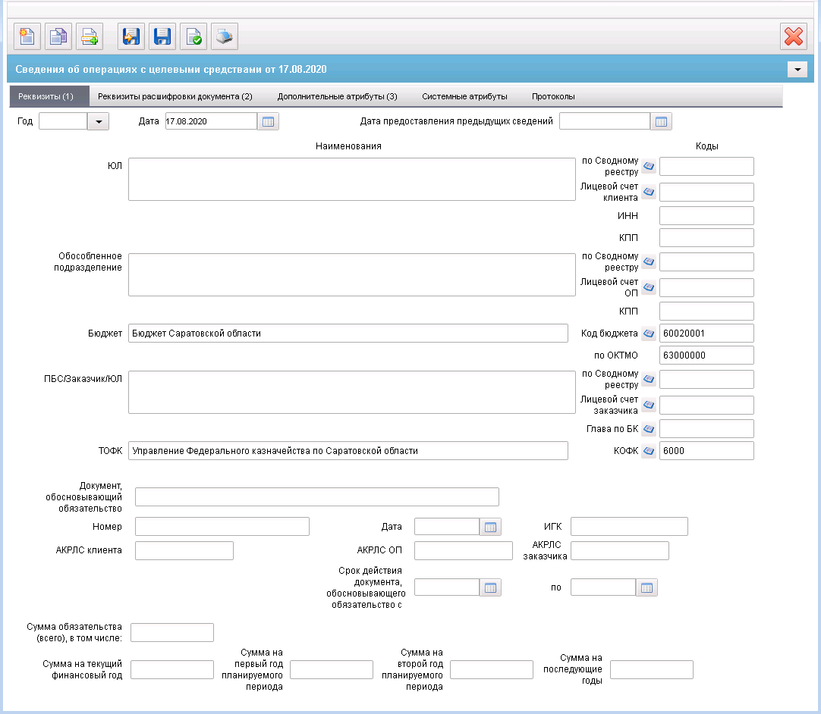
455. ЭФ документа «Сведения об операциях с целевыми средствами», закладки «Реквизиты (1)»
Перечень полей документа «Сведения об операциях с целевыми средствами», закладки «Реквизиты (1)» приведен в таблице 241.
241. Описание полей документа «Сведения об операциях с целевыми средствами», закладки «Реквизиты (1)»
Наименование поля | Описание поля
Год | На АРМ НУБП:  Заполняется при импорте из внешних систем соответствующим значением из файла.  Заполняется по умолчанию значением равным текущему году.  Заполняется вручную из списка значений (с 2017 по 2050 год).  На АРМ ОФК off-line:  Заполняется при импорте из внешних систем соответствующим значением из файла или значение указывается вручную.
Дата | На АРМ НУБП:  Заполняется при импорте из внешних систем соответствующим значением из файла.  Заполняется по умолчанию значением равным текущей дате.  Заполняется вручную или выбором из системного календаря.  На АРМ ОФК off-line:  Заполняется при импорте из внешних систем соответствующим значением из файла или значение указывается вручную.
Дата представления предыдущих сведений | На АРМ НУБП:  Заполняется при импорте из внешних систем соответствующим значением из файла.  Заполняется вручную или выбором из системного календаря.  На АРМ ОФК off-line:  Заполняется при импорте из внешних систем соответствующим значением из файла или значение указывается вручную.
ЮЛ | На АРМ НУБП:  Заполняется при импорте из внешних систем соответствующим значением из файла.  Заполняется автоматически, значением полного наименования из соответствующей записи справочника СР при указании значения поля «по Сводному реестру».  Заполняется вручную.  На АРМ ОФК off-line:  Заполняется при импорте из внешних систем соответствующим значением из файла или значение указывается вручную.
По Сводному реестру | На АРМ НУБП:  Заполняется при импорте из внешних систем соответствующим значением из файла.  Заполняется по умолчанию значением системной константы организации «Код по СР».  Заполняется вручную или выбором из справочника СР – выбор записей справочника ограничен, значение поля «Тип организации» 03, 05, 09 и 20.  На АРМ ОФК off-line:  Заполняется при импорте из внешних систем соответствующим значением из файла или значение указывается вручную.
Лицевой счет клиента | На АРМ НУБП:  Заполняется при импорте из внешних систем соответствующим значением из файла.  Заполняется вручную или выбором из справочника «Информация о ЛС» – выбор записей справочника ограничен типом ЛС 41 и кодом бюджета.  На АРМ ОФК off-line:  Заполняется при импорте из внешних систем соответствующим значением из файла или значение указывается вручную.
ИНН | На АРМ НУБП:  Заполняется при импорте из внешних систем соответствующим значением из файла.  Заполняется автоматически, значением ИНН из соответствующей записи справочника СР при указании значения поля «по Сводному реестру».  Заполняется вручную.  На АРМ ОФК off-line:  Заполняется при импорте из внешних систем соответствующим значением из файла или значение указывается вручную.
КПП | На АРМ НУБП:  Заполняется при импорте из внешних систем соответствующим значением из файла.  Заполняется автоматически, значением КПП из соответствующей записи справочника СР при указании значения поля «по Сводному реестру».  Заполняется вручную.  На АРМ ОФК off-line:  Заполняется при импорте из внешних систем соответствующим значением из файла или значение указывается вручную.
Обособленное подразделение | На АРМ НУБП:  Заполняется при импорте из внешних систем соответствующим значением из файла.  Заполняется автоматически, значением полного наименования из соответствующей записи справочника СР при указании значения поля «по Сводному реестру».  Заполняется вручную.  На АРМ ОФК off-line:  Заполняется при импорте из внешних систем соответствующим значением из файла или значение указывается вручную.
По Сводному реестру | На АРМ НУБП:  Заполняется при импорте из внешних систем соответствующим значением из файла.  Заполняется вручную или выбором из справочника СР – выбор записей справочника ограничен значение поля «Тип организации» 03, 05, 09 и 20.  На АРМ ОФК off-line:  Заполняется при импорте из внешних систем соответствующим значением из файла или значение указывается вручную.
Лицевой счет ОП | На АРМ НУБП:  Заполняется при импорте из внешних систем соответствующим значением из файла.  Может указываться вручную или выбором из справочника «Информация о ЛС» – выбор записей справочника ограничен типом ЛС 41 и кодом бюджета.  На АРМ ОФК off-line:  Заполняется при импорте из внешних систем соответствующим значением из файла или значение указывается вручную.
КПП | На АРМ НУБП:  Заполняется при импорте из внешних систем соответствующим значением из файла.  Заполняется автоматически, значением КПП из соответствующей записи справочника СР при указании значения поля «по Сводному реестру».  Заполняется вручную.  На АРМ ОФК off-line:  Заполняется при импорте из внешних систем соответствующим значением из файла или значение указывается вручную.
Бюджет | На АРМ НУБП:  Заполняется при импорте из внешних систем соответствующим значением из файла.  Заполняется автоматически, наименованием бюджета из соответствующей записи справочника при указании значения поля «Бюджет (код)».  Заполняется вручную.  На АРМ ОФК off-line:  Заполняется при импорте из внешних систем соответствующим значением из файла или значение указывается вручную.
Код бюджета | На АРМ НУБП:  Заполняется при импорте из внешних систем соответствующим значением из файла.  Заполняется по умолчанию значением системной константы организации «Код бюджета».  Заполняется вручную или выбором из справочника «Бюджеты».  На АРМ ОФК off-line:  Заполняется при импорте из внешних систем соответствующим значением из файла или значение указывается вручную.
ОКТМО | На АРМ НУБП:  Заполняется при импорте из внешних систем соответствующим значением из файла.  Заполняется автоматически, значением ОКТМО бюджета из соответствующей записи справочника при указании значения поля «Бюджет (код)».  Заполняется вручную.  На АРМ ОФК off-line:  Заполняется при импорте из внешних систем соответствующим значением из файла или значение указывается вручную.
ПБС/Заказчик/ЮЛ | На АРМ НУБП:  Заполняется при импорте из внешних систем соответствующим значением из файла.  Заполняется автоматически, значением полного наименования из соответствующей записи справочника СР при указании значения поля «по Сводному реестру».  Заполняется вручную.  На АРМ ОФК off-line:  Заполняется при импорте из внешних систем соответствующим значением из файла или значение указывается вручную.
По Сводному реестру | На АРМ НУБП:  Заполняется при импорте из внешних систем соответствующим значением из файла.  Заполняется вручную или выбором из справочника СР (без ограничения).  На АРМ ОФК off-line:  Заполняется при импорте из внешних систем соответствующим значением из файла или значение указывается вручную.
Лицевой счет заказчика | На АРМ НУБП:  Заполняется при импорте из внешних систем соответствующим значением из файла.  Заполняется вручную или выбором из справочника «Информация о ЛС».  На АРМ ОФК off-line:  Заполняется при импорте из внешних систем соответствующим значением из файла или значение указывается вручную.
Глава по БК | На АРМ НУБП:  Заполняется при импорте из внешних систем соответствующим значением из файла.  Заполняется вручную или выбором из справочника «Ведомства».  На АРМ ОФК off-line:  Заполняется при импорте из внешних систем соответствующим значением из файла или значение указывается вручную.
ТОФК | На АРМ НУБП:  Заполняется при импорте из внешних систем соответствующим значением из файла.  Заполняется автоматически, значением полного наименования из соответствующей записи справочника «Органы ФК» при указании значения поля «КОФК».  Заполняется вручную.  На АРМ ОФК off-line:  Заполняется при импорте из внешних систем соответствующим значением из файла или значение указывается вручную.
КОФК | На АРМ НУБП:  Заполняется при импорте из внешних систем соответствующим значением из файла.  Заполняется по умолчанию значением системной константы организации:  - если значение константы «Код собственного ТОФК» соответствует маске XXYY, то автоматически присваивается значение константы «Код вышестоящего ТОФК», соответствующий маске равный XX00;  - если значение константы «Код собственного ТОФК» соответствует маске XX00, то по умолчанию проставляется значение константы «Код собственного ТОФК».  Заполняется вручную или выбором из справочника «Органы ФК».  На АРМ ОФК off-line:  Заполняется при импорте из внешних систем соответствующим значением из файла или значение указывается вручную.
Документ, обосновывающий обязательство | Заполняется при импорте из внешних систем соответствующим значением из файла или значение указывается вручную.
Номер | Заполняется при импорте из внешних систем соответствующим значением из файла или значение указывается вручную.
Дата | Заполняется при импорте из внешних систем соответствующим значением из файла.  Может указываться вручную или выбором из системного календаря.
ИГК | Заполняется при импорте из внешних систем соответствующим значением из файла или значение указывается вручную.
АКРЛС клиента | Указывается аналитический код раздела юридического лица для л/с с кодом 71.  Поле для л/с с кодом 41 не заполняется.
АКРЛС ОП | Указывается аналитический код раздела обособленного подразделения для л/с с кодом 71.  Поле для л/с с кодом 41 не заполняется.
АКРЛС заказчика | Указывается аналитический код раздела заказчика – юридического лица для л/с с кодом 71.  Поле для л/с с кодом 41 не заполняется.
Срок действия документа, обосновывающего обязательство с | Срок действия документа, обосновывающего обязательство с.  Заполняется при импорте из внешних систем соответствующим значением из файла.  Может указываться вручную или выбором из системного календаря.
По | Срок действия документа, обосновывающего обязательство по.  Заполняется при импорте из внешних систем соответствующим значением из файла.  Может указываться вручную или выбором из системного календаря.
Сумма обязательства (всего), в том числе | Заполняется при импорте из внешних систем соответствующим значением из файла или значение указывается вручную.
Сумма на текущий финансовый год | Заполняется при импорте из внешних систем соответствующим значением из файла или значение указывается вручную.
Сумма на первый год планируемого периода | Заполняется при импорте из внешних систем соответствующим значением из файла или значение указывается вручную.
Сумма на второй год планируемого периода | Заполняется при импорте из внешних систем соответствующим значением из файла или значение указывается вручную.
Сумма на последующие годы | Заполняется при импорте из внешних систем соответствующим значением из файла или значение указывается вручную.
ЭФ документа «Сведения об операциях с целевыми средствами», закладки «Реквизиты расшифровки документа (2)» представлена на рисунке 456.
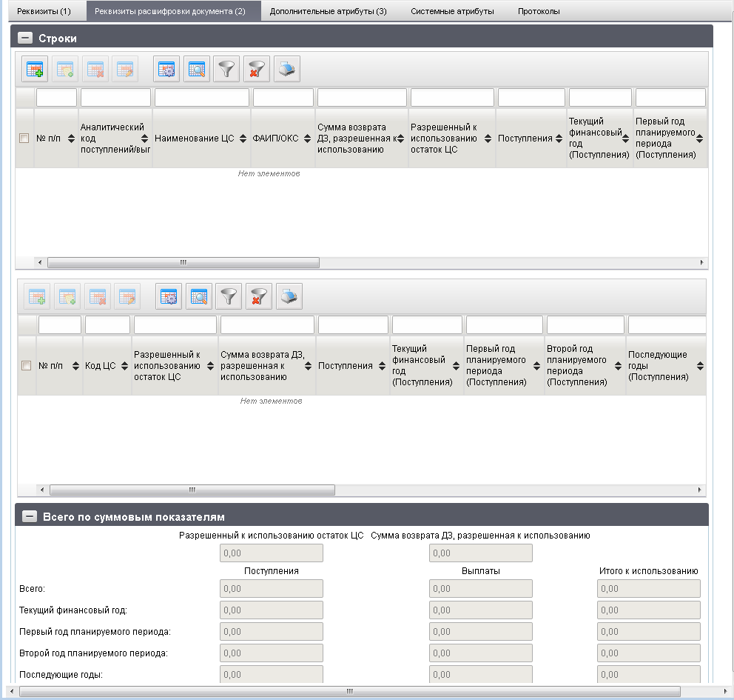
456. ЭФ документа «Сведения об операциях с целевыми средствами», закладки «Реквизиты расшифровки документа (2)»
Перечень полей документа «Сведения об операциях с целевыми средствами», закладки «Реквизиты расшифровки документа (2)», приведен в таблице 242.
242. Описание полей документа «Сведения об операциях с целевыми средствами», закладки «Реквизиты расшифровки документа (2)»
Наименование поля | Описание поля
Группа полей «Строки»
(Таблица 1. «Основная таблица»)
№ п/п | Значение поля не доступно для ввода вручную, рассчитывается и заполняется автоматически при добавлении строки в таблицу1.  Возможные значения от 1 до 999.
Аналитический код поступлений/выплат | На АРМ НУБП:  Заполняется при импорте из внешних систем соответствующим значением из файла.  Указывается вручную или выбором из справочников:  - «Перечень источников поступлений целевых средств»;  - «Перечень направлений расходования целевых средств».  На АРМ ОФК Off-line:  Заполняется при импорте из внешних систем соответствующим значением из файла или значение указывается вручную.
Наименование ЦС | На АРМ НУБП:  Заполняется при импорте из внешних систем соответствующим значением из файла.  Указывается вручную или заполняется автоматически из соответствующей записи справочника при указании поля «Аналитический код поступлений/выплат» (при выборе из справочника или вручную, с учётом кода бюджета).  На АРМ ОФК Off-line:  Заполняется при импорте из внешних систем соответствующим значением из файла или значение указывается вручную.
ФАИП/ОКС | На АРМ НУБП:  Заполняется при импорте из внешних систем соответствующим значением из файла.  Указывается вручную или выбором из справочника «ОКС».  Для выбора из справочника доступны все записи, у которых: признак актуальности указан «Да» и значение поля «Дата с» меньше или равно дате документа (т.е. значение поля «Дата по» не учитывается – выводятся все записи прошлых лет).  На АРМ ОФК Off-line:  Заполняется при импорте из внешних систем соответствующим значением из файла или значение указывается вручную.
Разрешенный к использованию остаток ЦС | Заполняется при импорте из внешних систем соответствующим значением из файла или значение указывается вручную.
Сумма возврата ДЗ, разрешенная к использованию | Заполняется при импорте из внешних систем соответствующим значением из файла или значение указывается вручную.
Поступления | Заполняется при импорте из внешних систем соответствующим значением из файла или значение указывается вручную.
Поступления, всего | При создании на АРМ заполняется автоматически значением, равным сумме полей с пост-префиксом «Поступления»: «Текущий финансовый год», «Первый год планируемого периода», «Второй год планируемого периода», «Последующие годы».
Текущий финансовый год (Поступления) | Заполняется при импорте из внешних систем соответствующим значением из файла или значение указывается вручную.
Первый год планируемого периода (Поступления) | Заполняется при импорте из внешних систем соответствующим значением из файла или значение указывается вручную.
Второй год планируемого периода (Поступления) | Заполняется при импорте из внешних систем соответствующим значением из файла или значение указывается вручную.
Последующие годы (Поступления) | Заполняется при импорте из внешних систем соответствующим значением из файла или значение указывается вручную.
Итого к использованию | Заполняется при импорте из внешних систем соответствующим значением из файла.
Итого к использованию, всего | При создании на АРМ заполняется автоматически значением, равным сумме полей с пост-префиксом «Итого к использованию»: «Текущий финансовый год», «Первый год планируемого периода», «Второй год планируемого периода», «Последующие годы».
Текущий финансовый год (Итого к использованию) | Заполняется при импорте из внешних систем соответствующим значением из файла.  При создании на АРМ заполняется автоматически значением, равным сумме полей: «Разрешенный к использованию остаток ЦС», «Сумма возврата ДЗ, разрешенная к использованию», «Текущий финансовый год (Поступления)».  Значение может указываться вручную.
Первый год планируемого периода (Итого к использованию) | Заполняется при импорте из внешних систем соответствующим значением из файла или значение указывается вручную.
Второй год планируемого периода (Итого к использованию) | Заполняется при импорте из внешних систем соответствующим значением из файла или значение указывается вручную.
Последующие годы (Итого к использованию) | Заполняется при импорте из внешних систем соответствующим значением из файла или значение указывается вручную.
Выплаты | Заполняется при импорте из внешних систем соответствующим значением из файла.
Выплаты, всего | При создании на АРМ заполняется автоматически значением, равным сумме полей с пост-префиксом «Выплаты»: «Текущий финансовый год», «Первый год планируемого периода», «Второй год планируемого периода», «Последующие годы».
Текущий финансовый год (Выплаты) | Заполняется при импорте из внешних систем соответствующим значением из файла или значение указывается вручную.
Первый год планируемого периода (Выплаты) | Заполняется при импорте из внешних систем соответствующим значением из файла или значение указывается вручную.
Второй год планируемого периода (Выплаты) | Заполняется при импорте из внешних систем соответствующим значением из файла или значение указывается вручную.
Последующие годы (Выплаты) | Заполняется при импорте из внешних систем соответствующим значением из файла или значение указывается вручную.
Группа полей «Строки»
(Таблица 2. «Итоговые суммы показателей в разрезе ИГК»)
№ п/п | Значение поля не доступно для ввода вручную, рассчитывается и заполняется автоматически при добавлении строки в таблицу1.  Возможные значения от 1 до 999.
Разрешенный к использованию остаток ЦС | Заполняется при импорте из внешних систем соответствующим значением из файла.  Заполняется автоматически результатом суммирования значений одноимённого поля Сумма таблицы 1 в разрезе уникальности ИГК.
Сумма возврата ДЗ, разрешенная к использованию | Заполняется при импорте из внешних систем соответствующим значением из файла.  Заполняется автоматически результатом суммирования значений одноимённого поля Сумма таблицы 1 в разрезе уникальности ИГК.
Поступления | Заполняется при импорте из внешних систем соответствующим значением из файла.  Заполняется автоматически результатом суммирования значений одноимённого поля Сумма таблицы 1 в разрезе уникальности ИГК.
Итого к использованию | Заполняется при импорте из внешних систем соответствующим значением из файла.  Заполняется автоматически результатом суммирования значений одноимённого поля Сумма таблицы 1 в разрезе уникальности ИГК.
Выплаты | Заполняется при импорте из внешних систем соответствующим значением из файла.  Заполняется автоматически результатом суммирования значений одноимённого поля Сумма таблицы 1 в разрезе уникальности ИГК.
Группа полей «Всего по суммовым показателям»
Разрешенный к использованию остаток ЦС | Заполняется при импорте из внешних систем соответствующим значением из файла.  Заполняется автоматически результатом суммирования значений одноимённого поля Сумма таблицы 2.
Сумма возврата ДЗ, разрешенная к использованию | Заполняется при импорте из внешних систем соответствующим значением из файла.  Заполняется автоматически результатом суммирования значений одноимённого поля Сумма таблицы 2.
Поступления | Заполняется при импорте из внешних систем соответствующим значением из файла.  Заполняется автоматически результатом суммирования значений одноимённого поля Сумма таблицы 2.
Итого к использованию | Заполняется при импорте из внешних систем соответствующим значением из файла.  Заполняется автоматически результатом суммирования значений одноимённого поля Сумма таблицы 2.
Выплаты | Заполняется при импорте из внешних систем соответствующим значением из файла.  Заполняется автоматически результатом суммирования значений одноимённого поля Сумма таблицы 2.
Поступления, Всего | Заполняется при импорте из внешних систем соответствующим значением из файла.  Заполняется автоматически результатом суммирования значений одноимённого поля Сумма таблицы 3.
Текущий финансовый год (Поступления) | Заполняется при импорте из внешних систем соответствующим значением из файла.
Первый год планируемого периода (Поступления) | Заполняется автоматически результатом суммирования значений одноимённого поля Сумма таблицы 3.
Второй год планируемого периода | Заполняется при импорте из внешних систем соответствующим значением из файла.
Последующие годы (Поступления) | Заполняется автоматически результатом суммирования значений одноимённого поля Сумма таблицы 3.
Итого к использованию, Всего | Заполняется при импорте из внешних систем соответствующим значением из файла.
Текущий финансовый год (Итого к использованию) | Заполняется автоматически результатом суммирования значений одноимённого поля Сумма таблицы 3.
Первый год планируемого периода (Итого к использованию) | Заполняется при импорте из внешних систем соответствующим значением из файла.
Второй год планируемого периода (Итого к использованию) | Заполняется автоматически результатом суммирования значений одноимённого поля Сумма таблицы 3.
Последующие годы (Итого к использованию) | Заполняется при импорте из внешних систем соответствующим значением из файла.
Выплаты, Всего | Заполняется автоматически результатом суммирования значений одноимённого поля Сумма таблицы 3.
Текущий финансовый год (Выплаты) | Заполняется при импорте из внешних систем соответствующим значением из файла.
Первый год планируемого периода (Выплаты) | Заполняется автоматически результатом суммирования значений одноимённого поля Сумма таблицы 3.
Второй год планируемого периода (Выплаты) | Заполняется при импорте из внешних систем соответствующим значением из файла.
Последующие годы (Выплаты) | Заполняется автоматически результатом суммирования значений одноимённого поля Сумма таблицы 3.
ЭФ документа «Сведения об операциях с целевыми средствами», закладки «Дополнительные атрибуты (3)» представлена на рисунке 457.
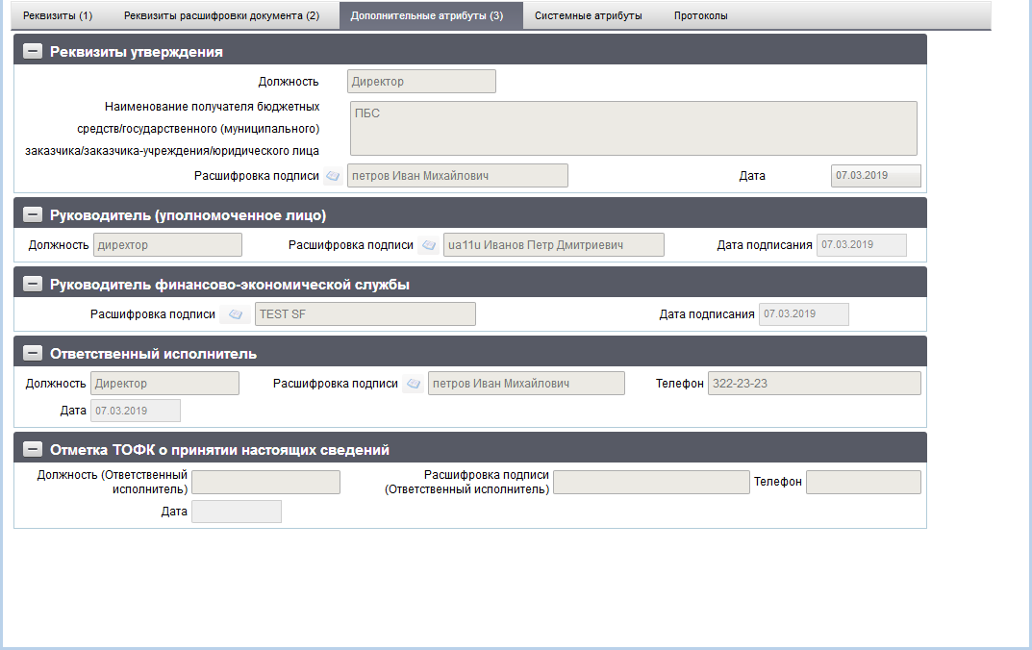
457. ЭФ документа «Сведения об операциях с целевыми средствами», закладки «Дополнительные атрибуты (3)»
Перечень полей документа «Сведения об операциях с целевыми средствами», закладки «Дополнительные атрибуты (3)», приведен в таблице 243.
243. Описание полей документа «Сведения об операциях с целевыми средствами», закладки «Дополнительные атрибуты (3)»
Наименование поля | Описание поля
Группа полей «Реквизиты утверждения»
Должность | На АРМ НУБП:  Автоматически заполняется при подписании документа в соответствии с общим механизмом «Автоматическая простановка реквизитов подписи».  Автоматически заполняется на основании поля указанного «Расшифровка подписи» соответствующим значением из справочника «Сотрудники» или заполняется вручную.  На АРМ ОФК off-line:  Значение поля заполняется вручную.
Наименование получателя бюджетных средств/государственного (муниципального) заказчика/заказчика-учреждения/юридического лица | Значение поля заполняется вручную.
Расшифровка подписи | На АРМ НУБП:  Автоматически заполняется при подписании документа в соответствии с общим механизмом «Автоматическая простановка реквизитов подписи».  Доступен выбор из справочника «Сотрудники» или заполняется вручную.  На АРМ ОФК off-line:  Значение поля заполняется вручную.
Дата | На АРМ НУБП:  Автоматически заполняется при подписании документа в соответствии с общим механизмом «Автоматическая простановка реквизитов подписи».  Доступен выбор из системного календаря или заполняется вручную.  На АРМ ОФК off-line:  Значение поля заполняется вручную.
Группа полей «Руководитель (уполномоченное лицо)»
Должность | На АРМ НУБП:  Автоматически заполняется при подписании документа в соответствии с общим механизмом «Автоматическая простановка реквизитов подписи».  Автоматически заполняется на основании поля указанного «Расшифровка подписи» соответствующим значением из справочника «Сотрудники» или заполняется вручную.  На АРМ ОФК off-line:  Значение поля заполняется вручную.
Расшифровка подписи | На АРМ НУБП:  Автоматически заполняется при подписании документа в соответствии с общим механизмом «Автоматическая простановка реквизитов подписи».  Доступен выбор из справочника «Сотрудники» или заполняется вручную.  На АРМ ОФК off-line:  Значение поля заполняется вручную.
Дата подписания | На АРМ НУБП:  Автоматически заполняется при подписании документа в соответствии с общим механизмом «Автоматическая простановка реквизитов подписи».  Доступен выбор из системного календаря или заполняется вручную.  На АРМ ОФК off-line:  Значение поля заполняется вручную.
Группа полей «Руководитель финансово-экономической службы»
Расшифровка подписи | На АРМ НУБП:  Автоматически заполняется при подписании документа в соответствии с общим механизмом «Автоматическая простановка реквизитов подписи».  Доступен выбор из справочника «Сотрудники» или заполняется вручную.  На АРМ ОФК off-line:  Значение поля заполняется вручную.
Дата подписания | На АРМ НУБП:  Автоматически заполняется при подписании документа в соответствии с общим механизмом «Автоматическая простановка реквизитов подписи».  Автоматически заполняется на основании поля указанного «Расшифровка подписи» соответствующим значением из справочника «Сотрудники» или заполняется вручную.  На АРМ ОФК off-line:  Значение поля заполняется вручную.
Группа полей «Ответственный исполнитель»
Должность | На АРМ НУБП:  Автоматически заполняется при подписании документа в соответствии с общим механизмом «Автоматическая простановка реквизитов подписи».  Автоматически заполняется на основании поля указанного «Расшифровка подписи» соответствующим значением из справочника «Сотрудники» или заполняется вручную.  На АРМ ОФК off-line:  Значение поля заполняется вручную.
Расшифровка подписи | На АРМ НУБП:  Автоматически заполняется при подписании документа в соответствии с общим механизмом «Автоматическая простановка реквизитов подписи».  Доступен выбор из справочника «Сотрудники» или заполняется вручную.  На АРМ ОФК off-line:  Значение поля заполняется вручную.
Телефон | Значение вводится вручную.
Дата | На АРМ НУБП:  Автоматически заполняется при подписании документа в соответствии с общим механизмом «Автоматическая простановка реквизитов подписи».  Доступен выбор из системного календаря или заполняется вручную.  На АРМ ОФК off-line:  Значение поля заполняется вручную.
Группа полей «Отметка ТОФК о принятии настоящих сведений»
Должность (Ответственный исполнитель) | Заполняется автоматически при приеме квитанции из ППО OEBS АСФК.
Расшифровка подписи (Ответственный исполнитель)
Телефон
Дата

Перечень целевых субсидий
Перечень целевых субсидий формируется органом, осуществляющим функции и полномочия учредителя, в разрезе аналитических кодов, присвоенных им для учета операций с целевыми субсидиями по каждой целевой субсидии для последующего его доведения до органов Федерального казначейства.
Документ «Перечень целевых субсидий» формируется органом, осуществляющим функции и полномочия учредителя БУ/АУ. Учредители, являющиеся ГРБС (или ПБС) ФБ, предоставляют документ «Перечень целевых субсидий» в ЦАФК. Учредители, являющиеся ГРБС (ПБС) бюджетов, отличных от федерального бюджета, предоставляют документ «Перечень целевых субсидий» в ОрФК по месту своего обслуживания. ЦАФК доводит документ «Перечень целевых субсидий» до ТОФК.
Для работы с документами «Перечень целевых субсидий» следует перейти в пункт меню «Документы – Регистрация и доведение бюджета – Перечень целевых субсидий». Откроется ЭФ списка документов, представленная на рисунке 458.
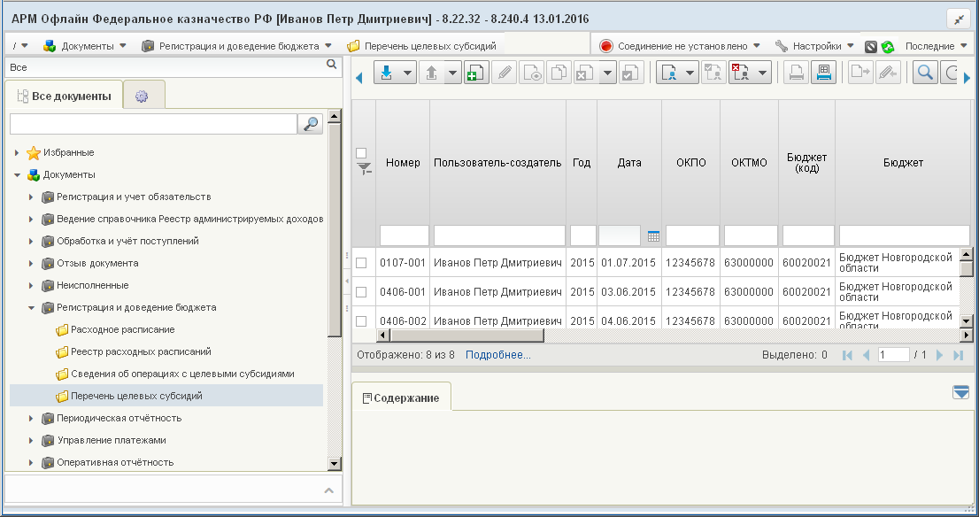
458. ЭФ списка документов «Перечень целевых субсидий»

Доступные операции
На АРМ Офлайн (ГРБС, ПБС) доступны следующие операции над документом:
- Для исходящих документов:
- ввод вручную;
- просмотр и редактирование;
- копирование и удаление;
- подписание, проверка и удаление ЭП;
- печать;
- импорт из внешней системы;
- экспорт в ППО OEBS АСФК и внешнюю систему.
- Для входящих документов:
- просмотр;
- копирование;
- проверка ЭП;
- печать;
- экспорт в ППО OEBS АСФК и внешнюю систему.

Экранная форма документа
ЭФ документа «Перечень целевых субсидий» представлена на рисунках 459 и 460. Форма содержит следующие закладки:
- «Документы»;
- «Дополнительные атрибуты»;
- «Системные атрибуты»;
- «Протоколы».
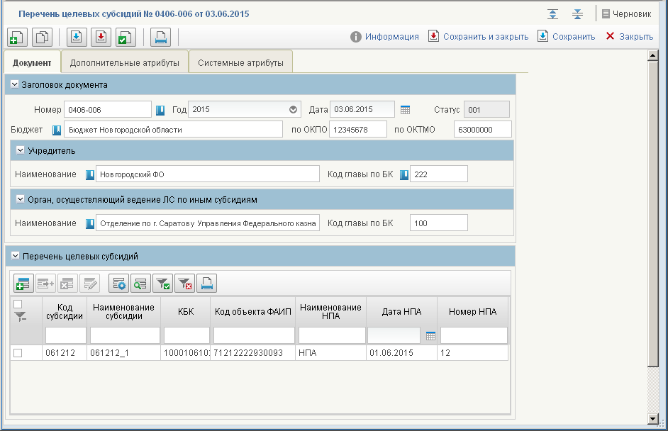
459. ЭФ документа «Перечень целевых субсидий», закладки «Документ»
Перечень полей документа «Перечень целевых субсидий», закладки «Документ» приведен в таблице 244.
244. Описание полей документа «Перечень целевых субсидий», закладки «Документ»
Наименование поля | Описание поля
Группа полей «Заголовок документа»
Номер | Значение рассчитывается автоматически на основании настроек для текущего типа документа в справочнике «Параметры автонумерации документов». Может быть заполнено вручную.  В случае если значение было изменено вручную и не соответствует автоматически вычисленному значению, правильный порядковый номер может быть проставлен по нажатию кнопки.
Год | ПБС: значение по умолчанию – «текущий год»; выбор из списка.  Список доступных значений начинается с 2000 года.
Дата | ПБС: заполняется по умолчанию текущей системной датой; значение поля вводится вручную.
Статус | Статус.
По ОКПО | ПБС: значение поля вводится вручную.
По ОКТМО | ПБС: значение поля вводится вручную или выбором из справочника «ОКТМО» (вывод списка значений с учётом актуальности диапазона дат на указанную дату документа).  Для ФБ поле не заполняется.
Бюджет (наименование) | ПБС: заполняется автоматически на сновании системной константы; выбор из справочника «Бюджеты»; заполнение поля вручную.
Группа полей «Учредитель»
Наименование | ГРБС/ПБС: заполняется автоматически на основании системной константы из справочников СРРПБС/ПУБП или СР:  - СРРПБС для ФБ, если значение поля «Дата» меньше значения настройки «Дата завершения перехода на Сводный реестр» и значение поля «Переход на СР» = 0.  - ПУБП для бюджета МБ/БС, если значение поля «Дата» меньше значения настройки «Дата завершения перехода на Сводный реестр» и значение поля «Переход на СР» = 0.  - СР с учётом ограничения по бюджету (поле в справочнике «Наименование бюджета» закладки «Сведения о бюджете» = значению поля «Бюджет (наименование)» документа).  Возможно заполнение поля вручную.
Код главы по БК | ПБС: заполняется автоматически на сновании системной константы; выбор из справочника «Ведомства»; заполнение поля вручную.
Группа полей «Орган осуществляющий ведение ЛС по иным субсидиям»
Наименование | ПБС: для ФБ значение заполняется автоматически = «Межрегиональное операционное управление Федерального казначейства»; для бюджета отличного от Федерального, заполняется наименованием текущего УФК из справочника «Органов ФК»; заполнение поля вручную.
Код главы по БК | ПБС: поле заполняется автоматически значением = «100»; заполнение поля вручную.
Группа полей «Перечень целевых субсидий» (обязательно для заполнения)
Код целевой субсидии | ПБС: выбор из справочника «Код субсидий 72н»; заполнение поля вручную.
Наименование целевой субсидии | ПБС: заполняется на основании кода ЦС из справочника «Код субсидий 72н» или справочника ФАИП, если в поле «Код целевой субсидии» присутствует значение «ФАИП».
КБК | ПБС: выбор из справочника «КБК»; заполнение поля вручную.
Код объекта ФАИП | ПБС: выбор из справочника «ФАИП»; заполнение поля вручную.
Наименование НПА | ПБС: значение поля вводится вручную.  Необязательно для заполнения, если в поле «Код целевой субсидии» указано значение «ФАИП».
Дата НПА | ПБС: значение поля вводится вручную.  Необязательно для заполнения, если в поле «Код целевой субсидии» указано значение «ФАИП».
Номер НПА | ПБС: значение поля вводится вручную.  Необязательно для заполнения, если в поле «Код целевой субсидии» указано значение «ФАИП».
ЭФ документа «Перечень целевых субсидий», закладки «Дополнительные атрибуты» представлена на рисунке 460.
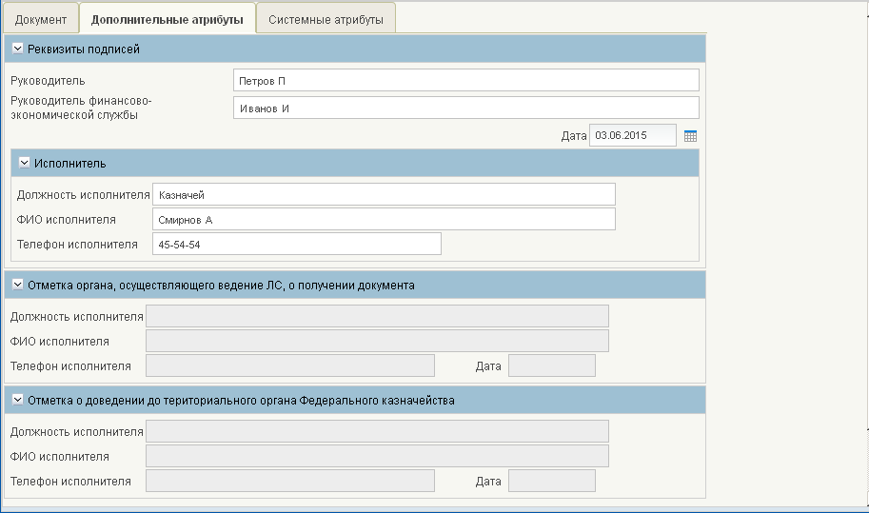
460. ЭФ документа «Перечень целевых субсидий», закладки «Дополнительные атрибуты»
Перечень полей документа «Перечень целевых субсидий», закладки «Дополнительные атрибуты» приведен в таблице 245.
245. Перечень полей документа «Перечень целевых субсидий», закладки «Дополнительные атрибуты»
Наименование поля | Описание поля
Группа полей «Реквизиты подписей»
Руководитель (расшифровка подписи) | ПБС: заполняется автоматически при подписании ЭП данными подписанта.
Руководитель финансово-экономической службы (расшифровка подписи) | ПБС: значение поля вводится вручную.
Дата | ПБС: заполняется автоматически при подписании ЭП данными подписанта.
Группа полей «Реквизиты подписей», группа полей «Исполнитель»
Должность исполнителя | ПБС: значение поля вводится вручную.
ФИО исполнителя | ПБС: значение поля вводится вручную.
Телефон исполнителя | ПБС: значение поля вводится вручную.
Группа полей «Отметка органа, осуществляющего ведение ЛС, о получении документа»
Должность исполнителя | Передается из ППО OEBS АСФК.
ФИО исполнителя | Передается из ППО OEBS АСФК.
Телефон исполнителя | Передается из ППО OEBS АСФК.
Дата | Передается из ППО OEBS АСФК.
Группа полей «Отметка о доведении до территориальных органов Федерального казначейства»
Должность исполнителя | Передается из ППО OEBS АСФК.
ФИО исполнителя | Передается из ППО OEBS АСФК.
Телефон исполнителя | Передается из ППО OEBS АСФК.
Дата | Передается из ППО OEBS АСФК.

Информация ПБС
Для работы с документами «Информация ПБС» следует перейти в пункт меню «Документы – Регистрация и доведение бюджета – Информация ПБС». Откроется ЭФ списка документов, представленная на рисунке 461.
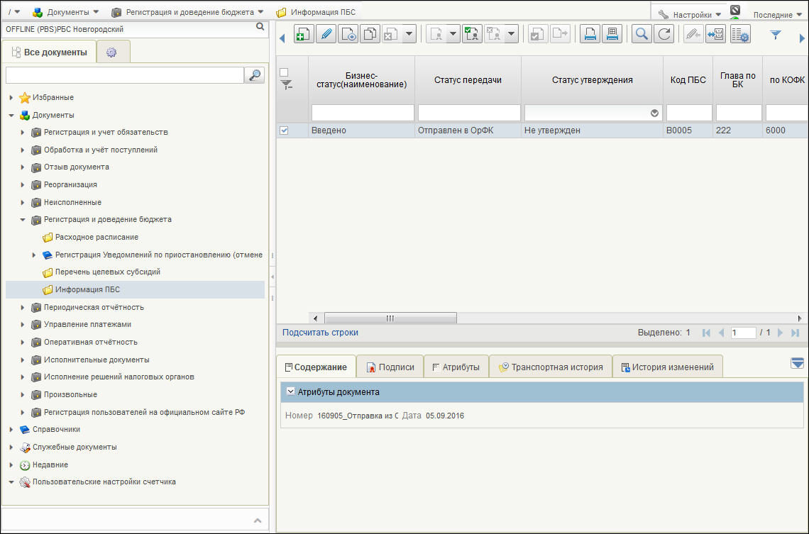
461. ЭФ списка документов «Информация ПБС»

Доступные операции
На АРМ Офлайн (ПБС) доступны следующие операции над документом:
- Для исходящих документов:
- ввод вручную;
- просмотр и редактирование;
- копирование и удаление;
- подписание, проверка и удаление ЭП;
- печать;
- отправка в ППО OEBS АСФК.

Экранная форма документа
ЭФ документа «Информация ПБС» представлена на рисунке 462. Форма содержит следующие закладки:
- «Документ»:
- «Раздел 1. Сведения о планируемых закупках товаров, работ, услуг при реализации государственного оборонного заказа»;
- «Раздел 2. Сведения о планируемых закупках товаров, работ, услуг при реализации полномочий и прав членов Совета Федерации, депутатов Государственной Думы Федерального Собрания Российской Федерации»;
- «Раздел 3. Сведения о планируемых закупках товаров, работ, услуг при исполнении международных обязательств Российской Федерации»;
- «Раздел 4. Сведения о планируемых закупках товаров, работ, услуг, источником финансового обеспечения которых являются доходы, получаемые федеральными казенными учреждениями, исполняющими наказания в виде лишения свободы»;
- «Раздел 5. Сведения об извещениях об осуществлении закупки товаров, работ, услуг для обеспечения государственных нужд, размещенных до 2 октября 2017 г. В единой информационной системе в сфере закупок, либо приглашениях принять участие в закупках товаров, работ, услуг (проекты контрактов на закупку товаров, работ, услуг), направленные поставщикам (исполнителям) до 2 октября 2017 г.»;
- «Раздел 6. Сведения об общей сумме закупок товара, работы, услуги, предусмотренных подпунктом «ж» пункта 14 постановления Правительства Российской Федерации от 30 декабря 2016 г. № 1551 «О мерах по реализации Федерального закона «О федеральном бюджете на 2017 год и на плановый период 2018 и 2019 годов»;
- «Раздел 7. Сведения о закупках товаров, работ, услуг в размере, не превышающем 10 процентов общей суммы неиспользованных по состоянию на 2 октября 2017 г. Лимитов бюджетных обязательств на закупки товаров, работ, услуг»;
- «Раздел 8. Сведения о закупках товаров, работ, услуг, возникающих из государственных контрактов, заключаемых в 2017 году в связи с расторжением ранее заключенных государственных контрактов по соглашению сторон, решению суда или одностороннему отказу стороны государственного контракта от исполнения государственного контракта в соответствии с гражданским законодательством Российской Федерации, в том числе в связи с введением процедур, применяемых в деле о банкротстве поставщика»;
- «Раздел 9. Сведения о закупках товаров, работ, услуг, источником финансового обеспечения которых являются средства Федерального дорожного фонда»;
- «Раздел 10. Сведения о закупках товаров, работ, услуг, возникающих в связи с процессуальными издержками, связанными с производством по уголовному делу, издержками, связанными с рассмотрением гражданского дела, административного дела, а также расходов в связи с выполнением требований Конституционного Суда Российской Федерации»;
- «Раздел 11. Сведения о закупках товаров, работ, услуг, возникающих при осуществлении закупок за пределами Российской Федерации»;
- «Подписи»;
- «Системные атрибуты».
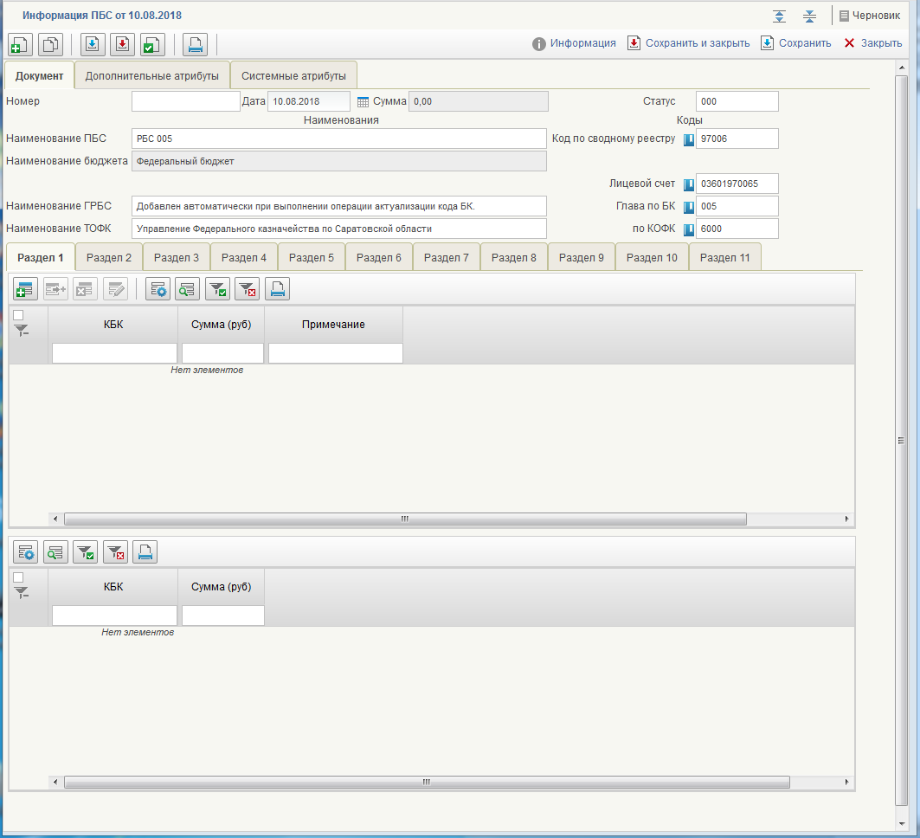
462. ЭФ документа «Информация ПБС», закладки «Документ», вкладки «Раздел 1»
Перечень полей документа «Информация ПБС», закладки «Документ», вкладки «Раздел 1. Сведения о планируемых закупках товаров, работ, услуг при реализации государственного оборонного заказа» приведен в таблице 246.
246. Описание полей документа «Информация ПБС», закладки «Документ», вкладки «Раздел 1. Сведения о планируемых закупках товаров, работ, услуг при реализации государственного оборонного заказа»
Наименование поля | Описание поля
Номер | Заполнение поля вручную.
Дата | Заполнение по умолчанию значением текущей системной даты.  Доступен выбор из календаря.  Заполнение поля вручную.
Сумма | Недоступно для заполнения.  Заполняется автоматически итоговой суммой по разделам 1-3 документа.
Статус | Код бизнес-статуса документа.  Заполняется значением в соответствии со статусной моделью документа/синхронизация статуса после обработки в ОEБС.
Наименование ПБС | На АРМ ОФК Off-line значение вводится вручную.
Код по сводному реестру | Заполнение по умолчанию на основании системной константы «Код собственного БУ».  На АРМ ОФК Off-line значение вводится вручную.
Наименование бюджета | Недоступно для заполнения.  Заполнение автоматически на основании значения поля «Бюджет (код)» значением «Полное наименование» из справочника Бюджеты.
Лицевой счет | На АРМ ОФК Off-line значение вводится вручную.
Наименование ГРБС | На АРМ ОФК Off-line значение вводится вручную.
Глава по БК | На АРМ ОФК Off-line значение вводится вручную.
Наименование ТОФК | На АРМ ОФК Off-line значение вводится вручную.
По КОФК | На АРМ ОФК Off-line значение вводится вручную.
Вкладка «Раздел 1. Сведения о планируемых закупках товаров, работ, услуг при реализации государственного оборонного заказа»
Табличное поле 1
КБК | На АРМ ПБС:  Заполнение поля вручную или выбор из справочника КБК расходы.
Код объекта ФАИП/КМИ | На АРМ ПБС:  Заполнение поля вручную или выбор из справочников: ФАИП и КМИ.  Заполнение поля вручную.  На АРМ ОФК Off-line значение вводится вручную.
Сумма (руб.) | Указывается сумма в рублях по строке.
Примечание | Указывается примечание.
Табличное поле 2. Итоги в разрезе КБК, недоступно для заполнения вручную, заполняется автоматически на основании данных таблицы 1 текущего раздела
КБК | Заполняется значением «уникального» КБК по строкам таблицы 1 текущего раздела.
Сумма (руб.) | Заполняется значением суммы по «уникальному» КБК по строкам таблицы 1 текущего раздела.
ЭФ документа «Информация ПБС», закладки «Документ», вкладки «Раздел II» представлена на рисунке 463.
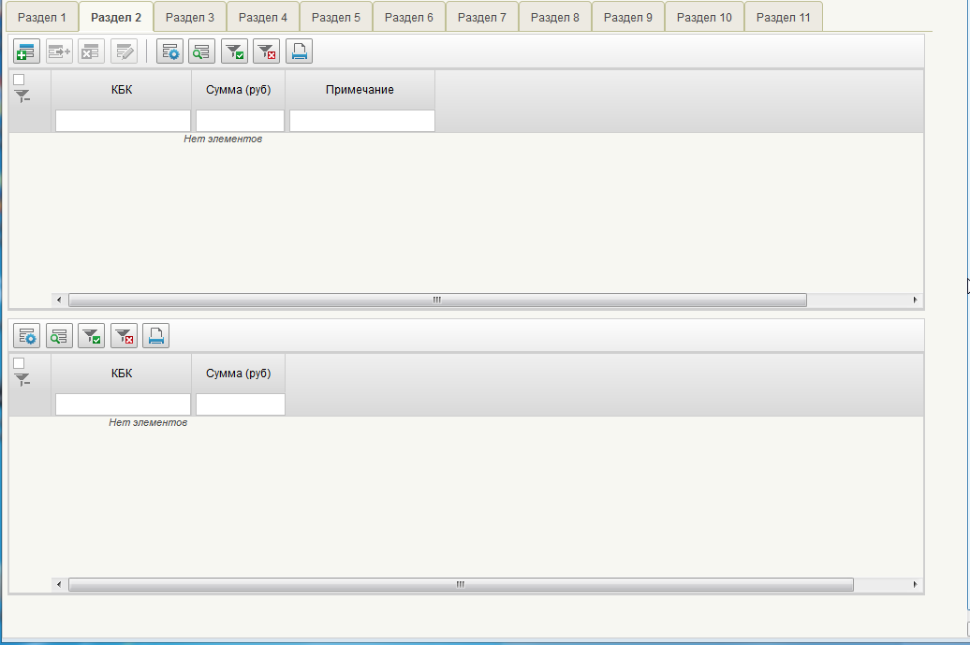
463. ЭФ документа «Информация ПБС», закладки «Документ», вкладки «Раздел 2»
Перечень полей документа «Информация ПБС», закладки «Документ», вкладки «Раздел 2. Сведения о планируемых закупках товаров, работ, услуг при реализации полномочий и прав членов Совета Федерации, депутатов Государственной Думы Федерального Собрания Российской Федерации» приведен в таблице 247.
247. Описание полей документа «Информация ПБС», закладки «Документ», вкладки «Раздел 2. Сведения о планируемых закупках товаров, работ, услуг при реализации полномочий и прав членов Совета Федерации, депутатов Государственной Думы Федерального Собрания Российской Федерации»
Наименование поля | Описание поля
Табличное поле 1
КБК | На АРМ ПБС:  Заполнение поля вручную или выбор из справочника КБК расходы.
Код объекта ФАИП/КМИ | На АРМ ПБС:  Заполнение поля вручную или выбор из справочников: ФАИП и КМИ.  Заполнение поля вручную.  На АРМ ОФК Off-line значение вводится вручную.
Сумма (руб.) | Значение вводится вручную.
Примечание | Значение вводится вручную.
Табличное поле 2 – содержит итоги в разрезе КБК, недоступен для заполнения вручную, заполняется автоматически на основании данных таблицы 1 текущего раздела
КБК | Заполняется значением «уникального» КБК по строкам таблицы 1 текущего раздела.
Сумма (руб.) | Заполняется значением суммы по «уникальному» КБК по строкам таблицы 1 текущего раздела.
ЭФ документа «Информация ПБС», закладки «Документ», вкладки «Раздел III» представлена на рисунке 464.
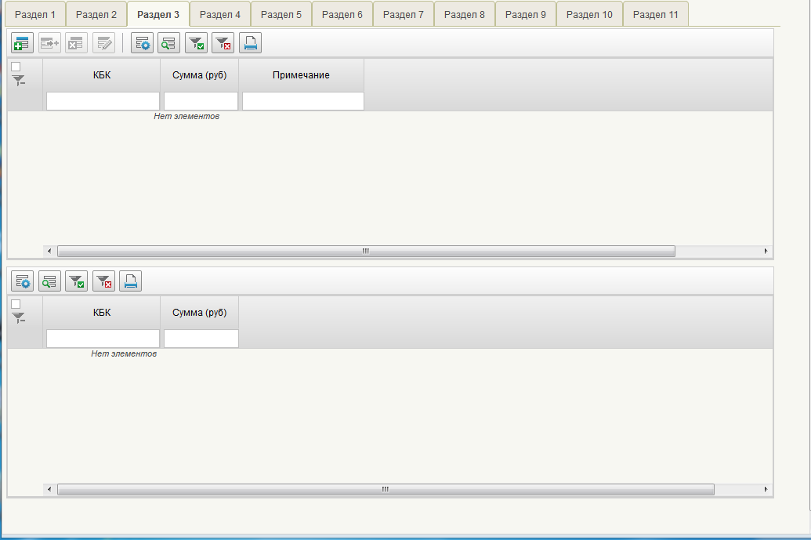
464. ЭФ документа «Информация ПБС», закладки «Документ», вкладки «Раздел 3»
Перечень полей документа «Информация ПБС», закладки «Документ», вкладки «Раздел 3» приведен в таблице 248.
248. Описание полей документа «Информация ПБС», закладки «Документ», вкладки «Раздел 3»
Наименование поля | Описание поля
Табличное поле 1
КБК | На АРМ ПБС:  Заполнение поля вручную или выбор из справочника КБК расходы.
Код объекта ФАИП/КМИ | На АРМ ПБС:  Заполнение поля вручную или выбор из справочников: ФАИП и КМИ.  Заполнение поля вручную.  На АРМ ОФК Off-line значение вводится вручную.
Сумма | Указывается сумма в рублях по строке.
Примечание | Указывается примечание.
Табличное поле 2 – содержит итоги в разрезе КБК, недоступен для заполнения вручную, заполняется автоматически на основании данных таблицы 1 текущего раздела
КБК | Заполняется значением «уникального» КБК по строкам таблицы 1 текущего раздела.
Сумма | Заполняется значением суммы по «уникальному» КБК по строкам таблицы 1 текущего раздела.
ЭФ документа «Информация ПБС», закладки «Документ», вкладки «Раздел 4» представлена на рисунке 465.
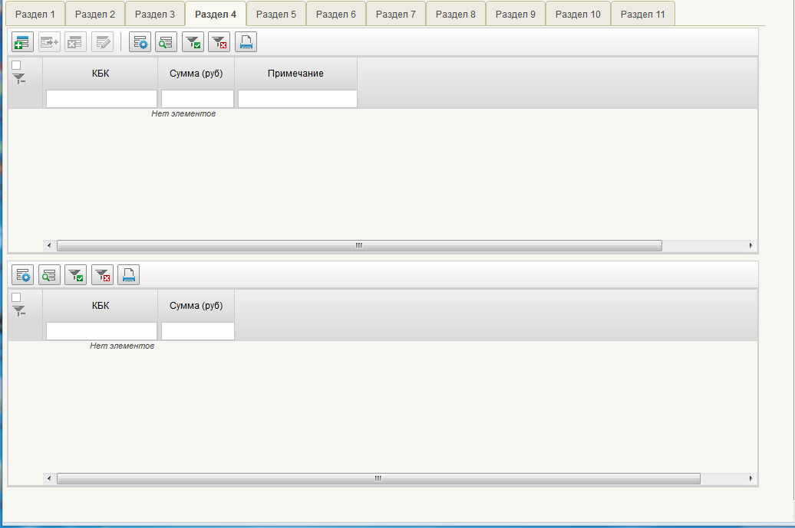
465. ЭФ документа «Информация ПБС», закладки «Документ», вкладки «Раздел 4»
Перечень полей документа «Информация ПБС», закладки «Документ», вкладки «Раздел 4. Сведения о планируемых закупках товаров, работ, услуг при исполнении международных обязательств Российской Федерации» приведен в таблице 249.
249. Описание полей документа «Информация ПБС», закладки «Документ», вкладки «Раздел 4. Сведения о планируемых закупках товаров, работ, услуг, источником финансового обеспечения которых являются доходы, получаемые федеральными казенными учреждениями, исполняющими наказания в виде лишения свободы»
Наименование поля | Описание поля
Табличное поле 1
КБК | На АРМ ПБС:  Заполнение поля вручную или выбор из справочника КБК расходы.
Код объекта ФАИП/КМИ | На АРМ ПБС:  Заполнение поля вручную или выбор из справочников: ФАИП и КМИ.  Заполнение поля вручную.  На АРМ ОФК Off-line значение вводится вручную.
Сумма (руб.) | Указывается сумма в рублях по строке.
Примечание | Указывается примечание.
Табличное поле 2 – содержит итоги в разрезе КБК, недоступно для заполнения вручную, заполняется автоматически на основании данных таблицы 1 текущего раздела
КБК | Заполняется значением «уникального» КБК по строкам таблицы 1 текущего раздела.
Сумма (руб.) | Заполняется значением суммы по «уникальному» КБК по строкам таблицы 1 текущего раздела.
ЭФ документа «Информация ПБС», закладки «Документ», вкладки «Раздел 5» представлена на рисунке 466.
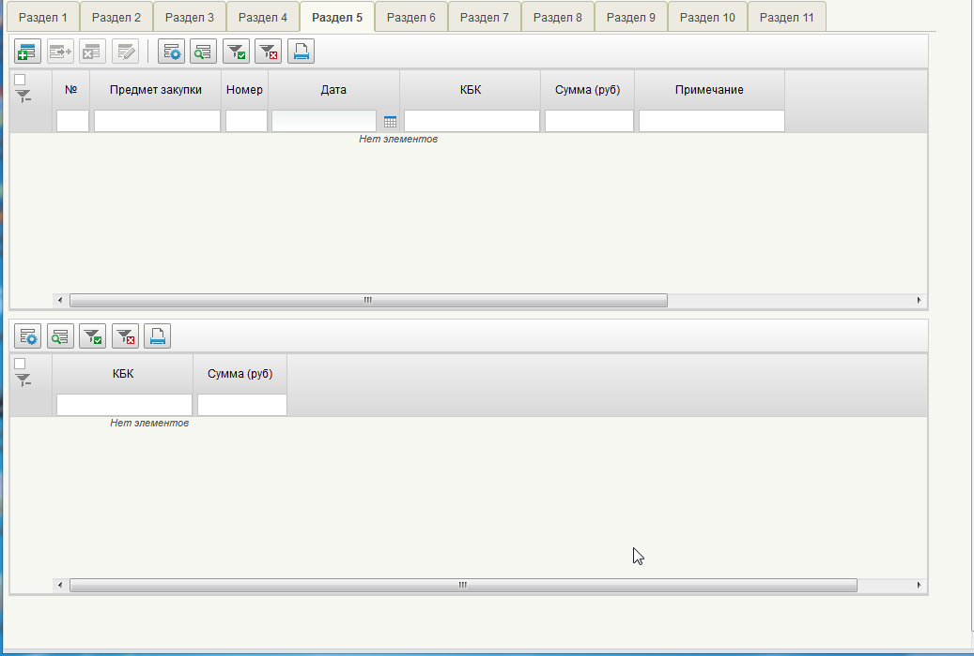
466. ЭФ документа «Информация ПБС», закладки «Документ», вкладки «Раздел 5»
Перечень полей документа «Информация ПБС», закладки «Документ», вкладки «Раздел 5. Сведения об извещениях об осуществлении закупки товаров, работ, услуг для обеспечения государственных нужд, размещенных до 2 октября 2017 г. В единой информационной системе в сфере закупок, либо приглашениях принять участие в закупках товаров, работ, услуг (проекты контрактов на закупку товаров, работ, услуг), направленные поставщикам (исполнителям) до 2 октября 2017 г.» приведен в таблице 250.
250. Описание полей документа «Информация ПБС», закладки «Документ», вкладки «Раздел 5. Сведения об извещениях, об осуществлении закупки товаров, работ, услуг для обеспечения государственных нужд, размещенных до 2 октября 2017 г. В единой информационной системе в сфере закупок, либо приглашениях принять участие в закупках товаров, работ, услуг (проекты контрактов на закупку товаров, работ, услуг), направленные поставщикам (исполнителям) до 2 октября 2017 г.»
Наименование поля | Описание поля
Табличное поле 1
Номер строки | Не доступно для заполнения.  Заполнение по умолчанию значением в порядке возрастания.
Предмет закупки товара, работы, услуги | Значение вводится вручную.
Номер | Значение вводится вручную.
Дата | Значение вводится вручную.
КБК | На АРМ ПБС:  Заполнение поля вручную или выбор из справочника КБК расходы.
Код объекта ФАИП/КМИ | На АРМ ПБС:  Заполнение поля вручную или выбор из справочников: ФАИП и КМИ.  Заполнение поля вручную.  На АРМ ОФК Off-line значение вводится вручную.
Сумма (руб.) | Значение вводится вручную.
Примечание | Значение вводится вручную.
Табличное поле 2 – содержит итоги в разрезе КБК, недоступно для заполнения вручную, заполняется автоматически на основании данных таблицы 1 текущего раздела
КБК | Заполняется значением «уникального» КБК по строкам таблицы 1 текущего раздела.
Итого по КБК | Заполняется значением суммы по «уникальному» КБК по строкам таблицы 1 текущего раздела.
ЭФ документа «Информация ПБС», закладки «Документ», вкладки «Раздел 6» представлена на рисунке 467.
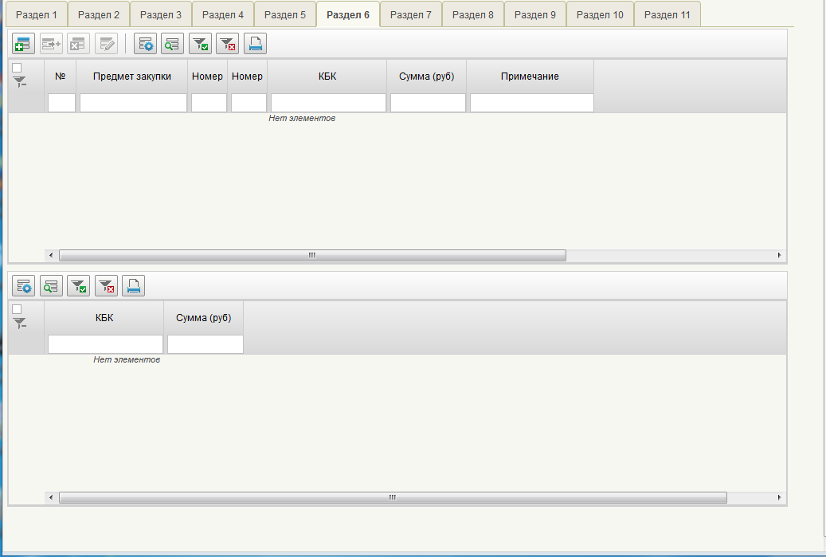
467. ЭФ документа «Информация ПБС», закладки «Документ», вкладки «Раздел 6»
Перечень полей документа «Информация ПБС», закладки «Документ», вкладки «Раздел 6. Сведения об общей сумме закупок товара, работы, услуги, предусмотренных подпунктом «ж» пункта 14 постановления Правительства Российской Федерации от 30 декабря 2016 г. № 1551 «О мерах по реализации Федерального закона «О федеральном бюджете на 2017 год и на плановый период 2018 и 2019 годов» приведен в таблице 251.
251. Описание полей документа «Информация ПБС», закладки «Документ», вкладки «Раздел 6. Сведения об общей сумме закупок товара, работы, услуги, предусмотренных подпунктом «ж» пункта 14 постановления Правительства Российской Федерации от 30 декабря 2016 г. № 1551 «О мерах по реализации Федерального закона «О федеральном бюджете на 2017 год и на плановый период 2018 и 2019 годов»
Наименование поля | Описание поля
Табличное поле 1
Номер строки | Недоступно для заполнения.  Заполнение по умолчанию значением в порядке возрастания.
Предмет закупки товара, работы, услуги | Значение вводится вручную.
Реестровый номер | Значение вводится вручную.
Номер позиции | Значение вводится вручную.
КБК | На АРМ ПБС:  Заполнение поля вручную или выбор из справочника КБК расходы.
Код объекта ФАИП/КМИ | На АРМ ПБС:  Заполнение поля вручную или выбор из справочников: ФАИП и КМИ.  Заполнение поля вручную.  На АРМ ОФК Off-line значение вводится вручную.
Сумма (руб.) | Значение вводится вручную.
Примечание | Значение вводится вручную.
Табличное поле 2 – содержит итоги в разрезе КБК, недоступно для заполнения вручную, заполняется автоматически на основании данных таблицы 1 текущего раздела
КБК | Заполняется значением «уникального» КБК по строкам таблицы 1 текущего раздела.
Итого по КБК | Заполняется значением суммы по «уникальному» КБК по строкам таблицы 1 текущего раздела.
ЭФ документа «Информация ПБС», закладки «Документ», вкладки «Раздел 7» представлена на рисунке 468.
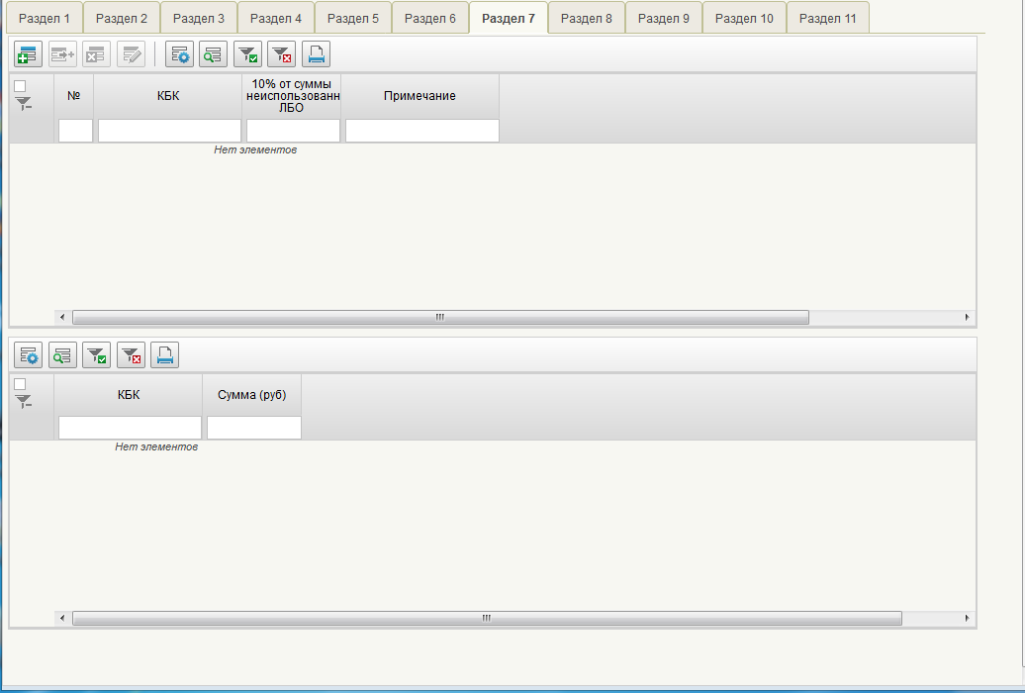
468. ЭФ документа «Информация ПБС», закладки «Документ», вкладки «Раздел 7»
Перечень полей документа «Информация ПБС», закладки «Документ», вкладки «Раздел 7. Сведения о закупках товаров, работ, услуг в размере, не превышающем 10 процентов общей суммы неиспользованных по состоянию на 2 октября 2017 г. Лимитов бюджетных обязательств на закупки товаров, работ, услуг» приведен в таблице 252.
252. Описание полей документа «Информация ПБС», закладки «Документ», вкладки «Раздел 7. Сведения о закупках товаров, работ, услуг в размере, не превышающем 10 процентов общей суммы неиспользованных по состоянию на 2 октября 2017 г. Лимитов бюджетных обязательств на закупки товаров, работ, услуг»
Наименование поля | Описание поля
Табличное поле 1
Номер строки | Недоступно для заполнения.  Заполнение по умолчанию значением в порядке возрастания.
КБК | На АРМ ПБС:  Заполнение поля вручную или выбор из справочника КБК расходы.
Код объекта ФАИП/КМИ | На АРМ ПБС:  Заполнение поля вручную или выбор из справочников: ФАИП и КМИ.  Заполнение поля вручную.  На АРМ ОФК Off-line значение вводится вручную.
10% от суммы неиспользованных ЛБО (руб.) | Значение вводится вручную.
Примечание | Значение вводится вручную.
Табличное поле 2 – содержит итоги в разрезе КБК, недоступно для заполнения вручную, заполняется автоматически на основании данных таблицы 1 текущего раздела
КБК | Заполняется значением «уникального» КБК по строкам таблицы 1 текущего раздела.
Итого по КБК | Заполняется значением суммы по «уникальному» КБК по строкам таблицы 1 текущего раздела.
ЭФ документа «Информация ПБС», закладки «Документ», вкладки «Раздел 8» представлена на рисунке 469.
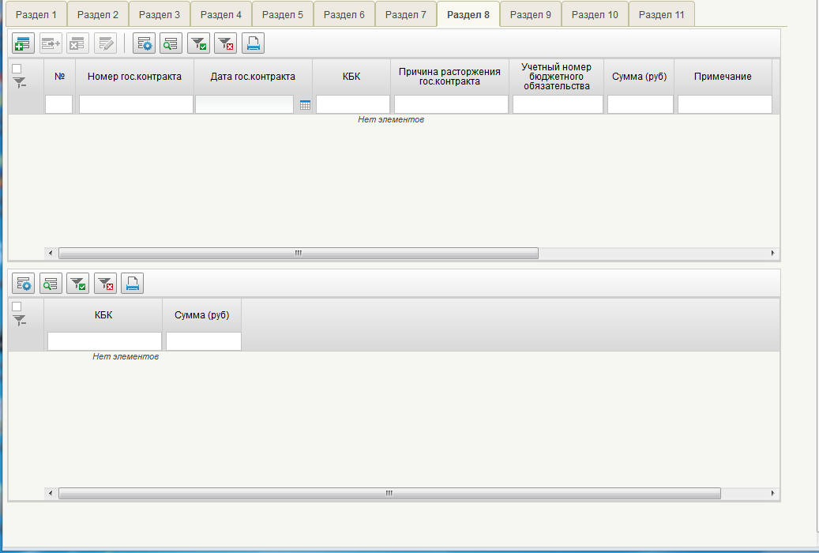
469. ЭФ документа «Информация ПБС», закладки «Документ», вкладки «Раздел 8»
Перечень полей документа «Информация ПБС», закладки «Документ», вкладки «Раздел 8. Сведения о закупках товаров, работ, услуг, возникающих из государственных контрактов, заключаемых в 2017 году в связи с расторжением ранее заключенных государственных контрактов по соглашению сторон, решению суда или одностороннему отказу стороны государственного контракта от исполнения государственного контракта в соответствии с гражданским законодательством Российской Федерации, в том числе в связи с введением процедур, применяемых в деле о банкротстве поставщика» приведен в таблице 253.
253. Описание полей документа «Информация ПБС», закладки «Документ», вкладки «Раздел 8. Сведения о закупках товаров, работ, услуг, возникающих из государственных контрактов, заключаемых в 2017 году в связи с расторжением ранее заключенных государственных контрактов по соглашению сторон, решению суда или одностороннему отказу стороны государственного контракта от исполнения государственного контракта в соответствии с гражданским законодательством Российской Федерации, в том числе в связи с введением процедур, применяемых в деле о банкротстве поставщика»
Наименование поля | Описание поля
Табличное поле 1
№ п\п | Указывается порядковый номер строки документа.  Номер позиции.  Сквозная автонумерация.
Номер государственного контракта | Указывается номер государственного контракта.
Дата государственного контракта | Указывается дата государственного контракта.
КБК | На АРМ ПБС:  Заполнение поля вручную или выбор из справочника КБК расходы.
Код объекта ФАИП/КМИ | На АРМ ПБС:  Заполнение поля вручную или выбор из справочников: ФАИП и КМИ.  Заполнение поля вручную.  На АРМ ОФК Off-line значение вводится вручную.
Причина расторжения государственного контракта | Причина расторжения государственного контракта.
Учетный номер бюджетного обязательства | Учетный номер бюджетного обязательства.
Неисполненная сумма бюджетного обязательства после расторжения государственного контракта | Неисполненная сумма бюджетного обязательства после расторжения государственного контракта.
Примечание | Примечание.
КБК | Код бюджетной классификации.  Заполняется значением «уникального» КБК по строкам таблицы1 текущего раздела.
Сумма (руб) | Заполняется значением суммы по «уникальному» КБК по строкам таблицы1 текущего раздела.
ЭФ документа «Информация ПБС», закладки «Документ», вкладки «Раздел 9» представлена на рисунке 470.
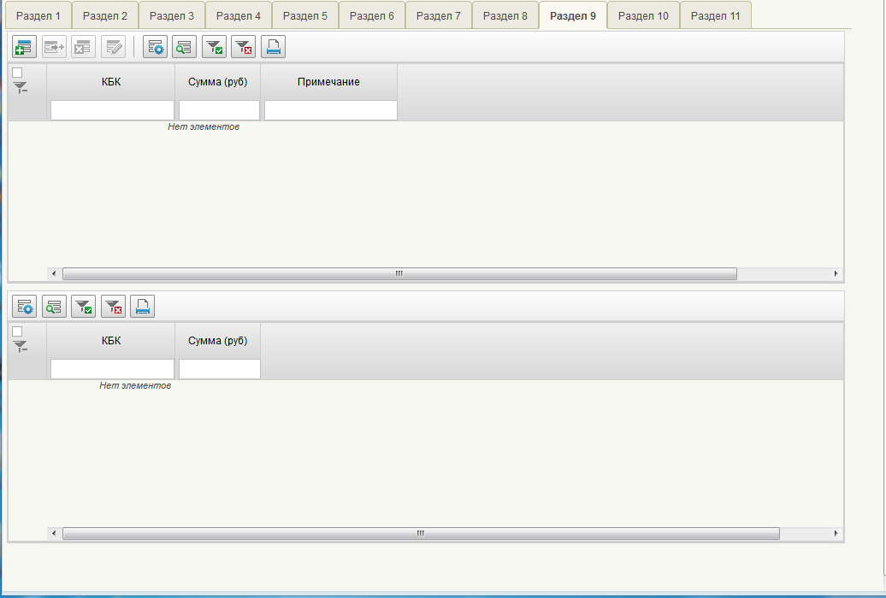
470. ЭФ документа «Информация ПБС», закладки «Документ», вкладки «Раздел 9»
Перечень полей документа «Информация ПБС», закладки «Документ», вкладки «Раздел 9. Сведения о закупках товаров, работ, услуг, источником финансового обеспечения которых являются средства Федерального дорожного фонда» приведен в таблице 254.
254. Описание полей документа «Информация ПБС», закладки «Документ», вкладки «Раздел 9. Сведения о закупках товаров, работ, услуг, источником финансового обеспечения которых являются средства Федерального дорожного фонда»
Наименование поля | Описание поля
Табличное поле 1
КБК | На АРМ ПБС:  Заполнение поля вручную или выбор из справочника КБК расходы.
Код объекта ФАИП/КМИ | На АРМ ПБС:  Заполнение поля вручную или выбор из справочников: ФАИП и КМИ.  Заполнение поля вручную.  На АРМ ОФК Off-line значение вводится вручную.
Сумма (руб.) | Указывается сумма в рублях по строке.
Примечание | Указывается примечание.
Табличное поле 2 – содержит итоги в разрезе КБК, недоступно для заполнения вручную, заполняется автоматически на основании данных таблицы 1 текущего раздела
КБК | Заполняется значением «уникального» КБК по строкам таблицы 1 текущего раздела.
Сумма (руб.) | Заполняется значением суммы по «уникальному» КБК по строкам таблицы 1 текущего раздела.
ЭФ документа «Информация ПБС», закладки «Документ», вкладки «Раздел 10» представлена на рисунке 471.
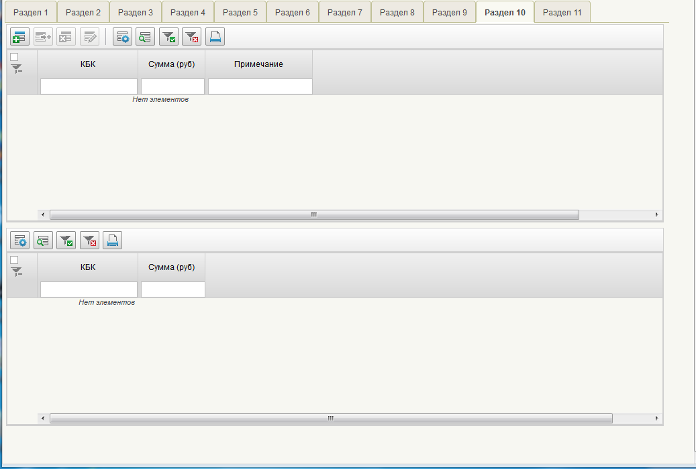
471. ЭФ документа «Информация ПБС», закладки «Документ», вкладки «Раздел 10»
Перечень полей документа «Информация ПБС», закладки «Документ», вкладки «Раздел 10. Сведения о закупках товаров, работ, услуг, возникающих в связи с процессуальными издержками, связанными с производством по уголовному делу, издержками, связанными с рассмотрением гражданского дела, административного дела, а также расходов в связи с выполнением требований Конституционного Суда Российской Федерации» приведен в таблице 255.
255. Описание полей документа «Информация ПБС», закладки «Документ», вкладки «Раздел 10. Сведения о закупках товаров, работ, услуг, возникающих в связи с процессуальными издержками, связанными с производством по уголовному делу, издержками, связанными с рассмотрением гражданского дела, административного дела, а также расходов в связи с выполнением требований Конституционного Суда Российской Федерации»
Наименование поля | Описание поля
Табличное поле 1
КБК | На АРМ ПБС:  Заполнение поля вручную или выбор из справочника КБК расходы.
Код объекта ФАИП/КМИ | На АРМ ПБС:  Заполнение поля вручную или выбор из справочников: ФАИП и КМИ.  Заполнение поля вручную.  На АРМ ОФК Off-line значение вводится вручную.
Сумма (руб.) | Указывается сумма в рублях по строке.
Примечание | Указывается примечание.
Табличное поле 2 – содержит итоги в разрезе КБК, недоступно для заполнения вручную, заполняется автоматически на основании данных таблицы 1 текущего раздела
КБК | Заполняется значением «уникального» КБК по строкам таблицы 1 текущего раздела.
Сумма (руб.) | Заполняется значением суммы по «уникальному» КБК по строкам таблицы 1 текущего раздела.
ЭФ документа «Информация ПБС», закладки «Документ», вкладки «Раздел 11» представлена на рисунке 472.
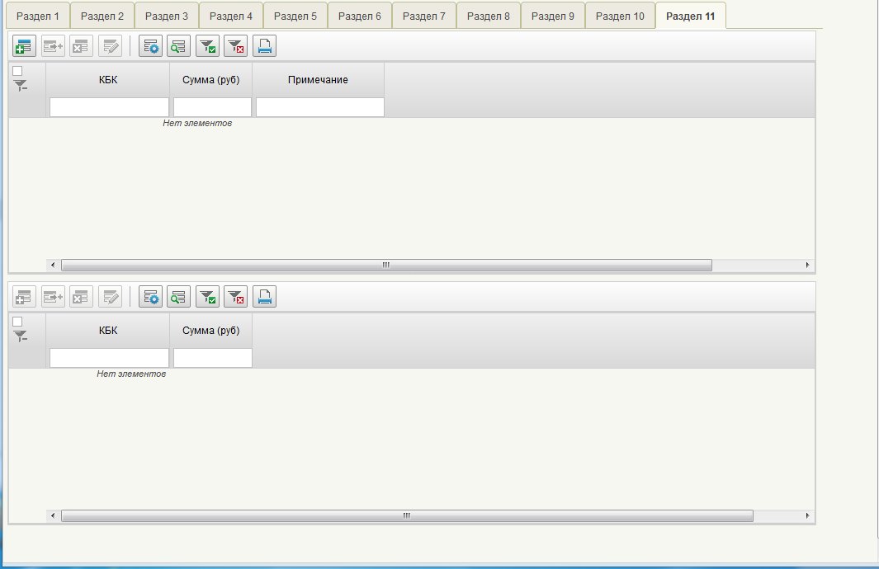
472. ЭФ документа «Информация ПБС», закладки «Документ», вкладки «Раздел 11»
Перечень полей документа «Информация ПБС», закладки «Документ», вкладки «Раздел 11. Сведения о закупках товаров, работ, услуг, возникающих при осуществлении закупок за пределами Российской Федерации» приведен в таблице 256.
256. Описание полей документа «Информация ПБС», закладки «Документ», вкладки «Раздел 11. Сведения о закупках товаров, работ, услуг, возникающих при осуществлении закупок за пределами Российской Федерации»
Наименование поля | Описание поля
Табличное поле 1
КБК | На АРМ ПБС:  Заполнение поля вручную или выбор из справочника КБК расходы.  На АРМ ОФК Off-line значение вводится вручную.
Код объекта ФАИП/КМИ | На АРМ ПБС:  Заполнение поля вручную или выбор из справочников: ФАИП и КМИ.  Заполнение поля вручную.  На АРМ ОФК Off-line значение вводится вручную.
Сумма (руб.) | Указывается сумма в рублях по строке.
Примечание | Указывается примечание.
Табличное поле 2
КБК | Заполняется значением «уникального» КБК по строкам таблицы1 текущего раздела.
Сумма (руб.) | Заполняется значением суммы по «уникальному» КБК по строкам таблицы1 текущего раздела.
ЭФ документа «Информация ПБС», закладки «Подписи» представлена на рисунке 473.
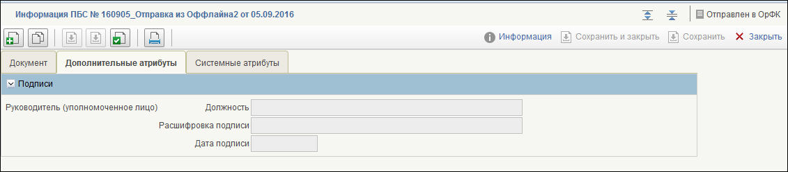
473. ЭФ документа «Информация ПБС», закладки «Подписи»
Перечень полей документа «Информация ПБС», закладки «Подписи» приведен в таблице 257.
257. Описание полей документа «Информация ПБС», закладки «Подписи»
Наименование поля | Описание поля
Закладка «Подписи»
ФИО (уполномоченного лица) | Указывается ФИО лица, подписавшего документ.  Заполняется автоматически при подписании ЭП данными подписанта.
Должность руководителя (уполномоченного лица) | Указывается должность лица, подписавшего документ.  Заполняется автоматически при подписании ЭП данными подписанта.
Дата подписания | Указывается дата подписания документа.  Заполняется автоматически при подписании ЭП датой подписи.

Информация о расторгнутых контрактах
Для работы с документами «Информация о расторгнутых контрактах» следует перейти в пункт меню «Документы – Регистрация и доведение бюджета – Информация о расторгнутых контрактах». Откроется ЭФ списка документов, представленная на рисунке 474.
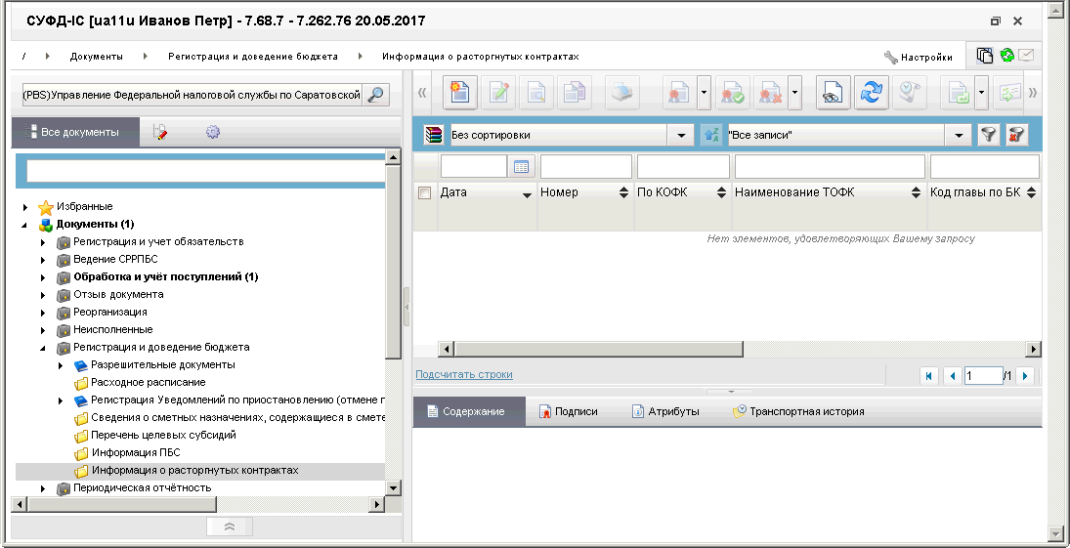
474. ЭФ списка документов «Информация о расторгнутых контрактах»

Доступные операции
На АРМ Офлайн (ПБС) доступны следующие операции над документом:
- ввод вручную;
- просмотр и редактирование;
- подписание, проверка и удаление ЭП;
- печать;
- отправка в ППО OEBS АСФК.

Экранная форма документа
ЭФ документа «Информация о расторгнутых контрактах» представлена на рисунке 475.
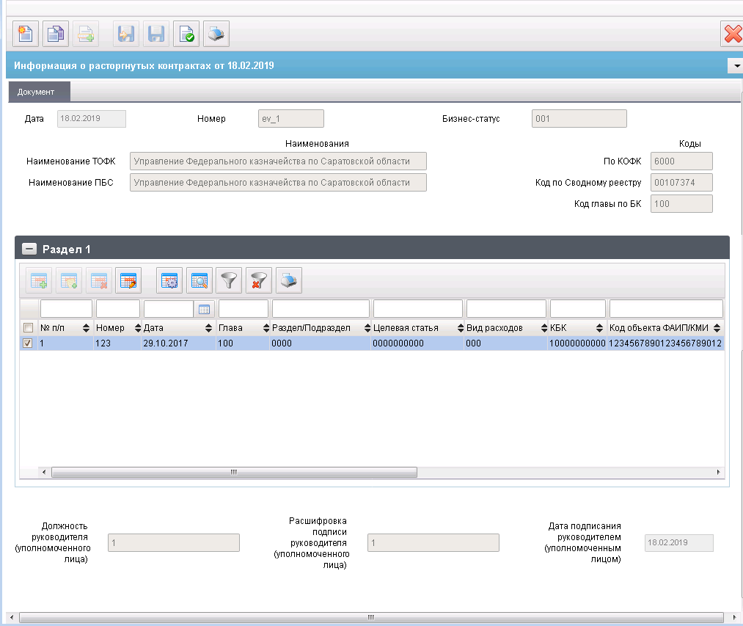
475. ЭФ документа «Информация о расторгнутых контрактах»
Перечень полей документа «Информация о расторгнутых контрактах» приведен в таблице 258.
258. Описание полей документа «Информация о расторгнутых контрактах»
Наименование поля | Описание поля
Дата | Заполняется автоматически значением текущей системной даты, либо вручную, либо выбором значения из календаря.
Номер | Номер документа.  При создании документа вручную значение вводится вручную.
Бизнес-статус | Текущий бизнес-статус документа.  Указывается автоматически.
Наименование ТОФК | Полное наименование ТОФК, в котором открыт лицевой счет ПБС.  Значение должно соответствовать справочнику «Справочник органов Федерального казначейства».
По КОФК | Код ТОФК, в котором открыт лицевой счет ПБС.  Значение должно соответствовать справочнику «Справочник органов Федерального казначейства».
Наименование ПБС | Полное наименование получателя средств федерального бюджета.
Код по Сводному реестру | Код по Сводному реестру получателя средств федерального бюджета.
Код главы по БК | Код главы по БК, в ведении которого находится ПБС.
Группа полей «Раздел 1»
№ п\п | Порядковый номер строки документа.
Номер | Номер государственного контракта.
Дата | Дата государственного контракта.
Глава | Код главы в соответствии со справочником «Ведомства».
Раздел/Подраздел | Код подраздела в соответствии со справочником «Разделы/подразделы ФКР».
Целевая статья | Код целевой статьи в соответствии со справочником «Целевые статьи ФКР».
Вид расходов | Код вида расходов в соответствии со справочником «ФК: Справочник кодов видов расходов».
КБК | 20-значный КБК, значение которого состоит из значений полей: {Глава} + {Раздел/Подраздел} + {Целевая статья} + {Вид расходов}.
Код объекта ФАИП/КМИ | Указывается код объекта ФАИП либо код мероприятия по информатизации. Заполняется вручную или путем выбора значения из справочников «ФАИП» и «КМИ».
Причина расторжения государственного контракта | Причина расторжения государственного контракта.
Учетный номер бюджетного обязательства | Учетный номер бюджетного обязательства.
Неисполненная сумма бюджетного обязательства после расторжения государственного контракта | Неисполненная сумма бюджетного обязательства после расторжения государственного контракта в рублях по строке.
Примечание | Примечание.
Поля без группы
Должность руководителя (уполномоченного лица) | Должность лица, подписавшего документ.
Расшифровка подписи руководителя (уполномоченного лица) | ФИО лица, подписавшего документ.
Дата подписания руководителем (уполномоченным лицом) | Дата подписания документа.

Расходная декларация
Для работы с документами «Расходная декларация» следует перейти в пункт меню «Документы – Регистрация и доведение бюджета – Расходная декларация». Откроется ЭФ списка документов.

Доступные операции
На АРМ Офлайн (НУБП, ОФК) доступны следующие операции над документом:
- Для исходящих документов:
- ввод вручную;
- просмотр и редактирование;
- копирование и удаление;
- печать;
- проверка, формирование и удаление ЭП;
- подписание, просмотр и удаление ЭП;
- выгрузка в ППО OEBS АСФК;
- импорт из внешней системы;
- экспорт во внешнюю систему;
- откат статуса передачи.
- Для транзитных документов (ОФК):
- просмотр;
- печать;
- проверка, формирование и удаление ЭП;
- выгрузка в ППО OEBS АСФК;
- отказ;
- откат статуса передачи.

Экранная форма документа
ЭД документа «Расходная декларация» представлена на рисунке 476. Форма содержит следующие закладки:
- «Заголовок»;
- «Информация о структуре цены договора»;
- «Реквизиты подписи»;
- «Системные атрибуты»;
- «Протоколы».
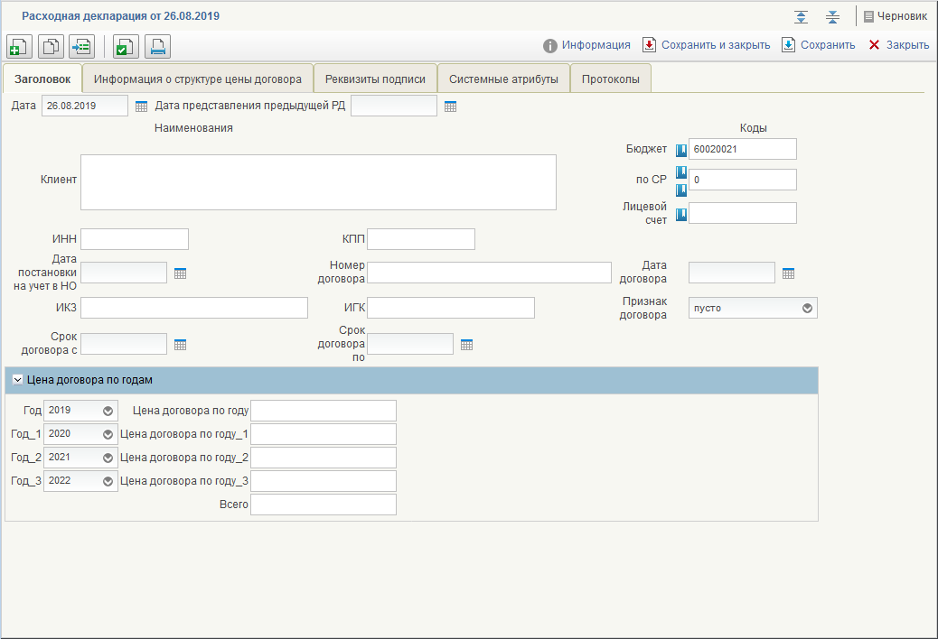
476. ЭФ документа «Расходная декларация», закладки «Заголовок»
Перечень полей документа «Расходная декларация», закладки «Заголовок» приведен в таблице 259.
259. Описание полей документа «Расходная декларация», закладки «Заголовок»
Наименование поля | Описание поля
Дата | Заполняется при импорте из внешних систем соответствующим значением из файла, либо передается из ППО OEBS АСФК.
Номер | Номер документа.  Заполняется при импорте из внешних систем соответствующим значением из файла, либо передается из ППО OEBS АСФК.
Бюджет | Заполняется при импорте из внешних систем соответствующим значением из файла, либо передается из ППО OEBS АСФК.
Клиент | Заполняется при импорте из внешних систем соответствующим значением из файла, либо передается из ППО OEBS АСФК.
Лицевой счет | Заполняется при импорте из внешних систем соответствующим значением из файла, либо передается из ППО OEBS АСФК.
ИНН | Заполняется при импорте из внешних систем соответствующим значением из файла, либо передается из ППО OEBS АСФК.
КПП | Заполняется при импорте из внешних систем соответствующим значением из файла, либо передается из ППО OEBS АСФК.
Дата постановки на учет в НО | Дата постановки на учет в налоговом органе клиента.  Заполняется при импорте из внешних систем соответствующим значением из файла. Значение может указываться вручную или выбором из системного календаря.
Номер договора | Заполняется при импорте из внешних систем соответствующим значением из файла, либо передается из ППО OEBS АСФК.
Дата договора | Заполняется при импорте из внешних систем соответствующим значением из файла, либо передается из ППО OEBS АСФК.
ИКЗ | Указывается идентификационный код закупки.  Заполняется при импорте из внешних систем соответствующим значением из файла или значение указывается вручную.
ИГК | Указывается идентификатор государственного контракта, контракта учреждения, соглашения, договора о капитальных вложениях в установленных НПА случаях.  Заполняется при импорте из внешних систем соответствующим значением из файла, либо передается из ППО OEBS АСФК.
Признак договора | Указывается признак исполнения договора: исполнение, исполнен, расторгнут.  Заполняется при импорте из внешних систем соответствующим значением из файла.  Заполняется выбором из списка значений:  - исполнение;  - исполнен;  - расторгнут;  - пусто.  Значение по умолчанию «пусто».
Срок договора с | Заполняется при импорте из внешних систем соответствующим значением из файла или значение указывается вручную.
Срок договора по | Заполняется при импорте из внешних систем соответствующим значением из файла или значение указывается вручную.
Группа полей «Цена договора по годам»
Год | Указывается текущий год выполнения договора.  Заполняется при импорте из внешних систем соответствующим значением из файла или значение указывается вручную. По умолчанию пустое поле.
Год_1 | Указывается первый год выполнения договора, следующего за текущим годом.  Заполняется при импорте из внешних систем соответствующим значением из файла или значение указывается вручную. По умолчанию пустое поле.
Год_2 | Указывается второй год выполнения договора, следующего за первым годом.  Заполняется при импорте из внешних систем соответствующим значением из файла или значение указывается вручную. По умолчанию пустое поле.
Год_3 | Указывается третий год выполнения договора, следующего за первым годом.  Заполняется при импорте из внешних систем соответствующим значением из файла или значение указывается вручную. По умолчанию пустое поле.
Цена договора по году | Указывается цена договора за текущий год.  Заполняется при импорте из внешних систем соответствующим значением из файла или значение указывается вручную.
Цена договора по году_1 | Указывается цена договора за первый год.  Заполняется при импорте из внешних систем соответствующим значением из файла или значение указывается вручную.
Цена договора по году_2 | Указывается цена договора за второй год.  Заполняется при импорте из внешних систем соответствующим значением из файла или значение указывается вручную.
Цена договора по году_3 | Указывается цена договора за третий год.  Заполняется при импорте из внешних систем соответствующим значением из файла или значение указывается вручную.
Всего | Указывается итоговая сумма цены договора по годам.  Заполняется при импорте из внешних систем соответствующим значением из файла или значение указывается вручную.
ЭФ документа «Расходная декларация», закладки «Информация о структуре цены договора» представлена на рисунке 477.
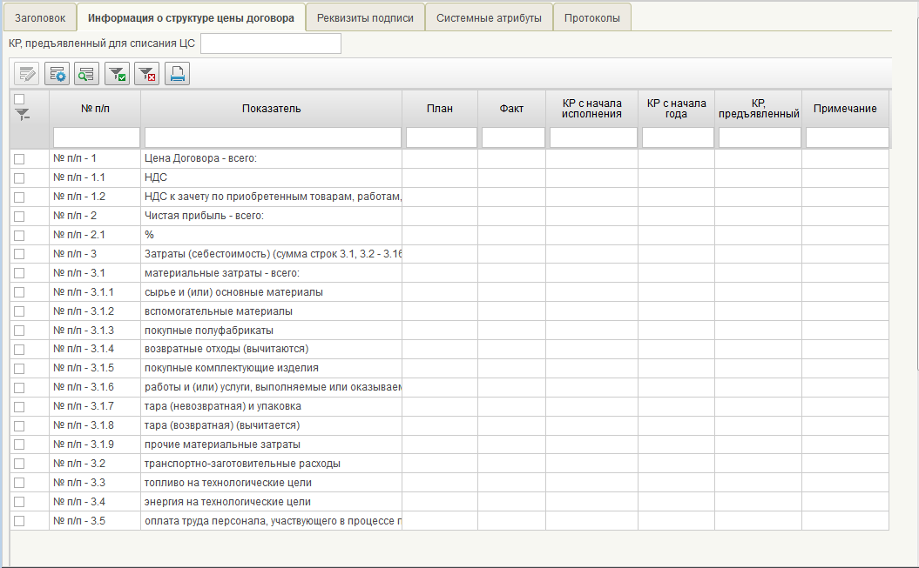
477. ЭФ документа «Расходная декларация», закладки «Информация о структуре цены договора»
Перечень полей документа «Расходная декларация», закладки «Информация о структуре цены договора» приведен в таблице 260.
260. Описание полей документа «Расходная декларация», закладки «Информация о структуре цены договора»
Наименование поля | Описание поля
Все поля закладки «Информация о структуре цены договора» (названия граф – поля по горизонтали таблицы) заполняются при импорте из внешних систем соответствующим значением из файла, либо передаются из ППО OEBS АСФК.
№ п/п | Указывается пункт наименования статьи затрат.
Укрупненный код Перечня | Указывается укрупненный код Перечня.
Детализированный код перечня | Указывается детализированный код Перечня.
Наименование кода Перечня | Указывается наименование статьи затрат.
Кассовый расход (руб. коп.) План | Указывается сумма планируемых выплат.
Кассовый расход (руб. коп.) Факт | Указывается фактическая сумма выплат.
Факт (раздельный учет) (руб. коп.) | Указывается сумма кассового расхода. Если затраты осуществлялись, ставится прочерк. Значение может указываться вручную.
Показатель | Указывается наименование статьи затрат.
КР с начала исполнения | Указывается итоговая сумма кассового расхода с начала исполнения.  Значение может указываться вручную.
Примечание | Указывается необходимая информация. В т.ч указывается информация об изменении цены договора.  Значение может указываться вручную.
Все поля закладки «Информация о структуре цены договора» (названия граф – поля по вертикали таблицы) кроме полей: «Цена Договора – всего:», «НДС», «НДС к зачету по приобретенным товарам, работам, услугам (вычитается)», «Чистая прибыль – всего:», «% (от цены договора)» заполняются при импорте из внешних систем соответствующим значением из файла, либо передаются из ППО OEBS АСФК.
Цена Договора – всего: | Указывается итоговая цена договора.  Заполняется при импорте из внешних систем соответствующим значением из файла или значение указывается вручную.
НДС | Заполняется при импорте из внешних систем соответствующим значением из файла или значение указывается вручную.
НДС к зачету по приобретенным товарам, работам, услугам (вычитается) | Заполняется при импорте из внешних систем соответствующим значением из файла или значение указывается вручную.
Чистая прибыль – всего: | Указывается итоговая сумма чистой прибыли.  Заполняется при импорте из внешних систем соответствующим значением из файла или значение указывается вручную.
% (от цены договора) | Заполняется при импорте из внешних систем соответствующим значением из файла или значение указывается вручную.
ЭФ документа «Расходная декларация», закладки «Реквизиты подписи» представлена на рисунке 478.
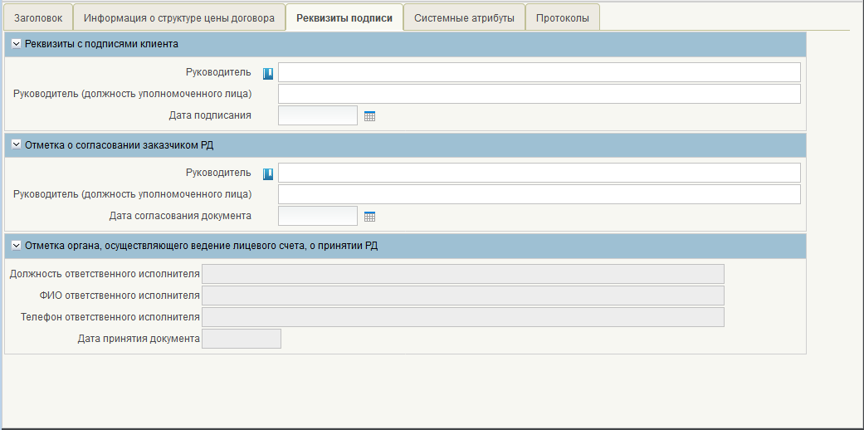
478. ЭФ документа «Расходная декларация», закладки «Реквизиты подписи»
Перечень полей документа «Расходная декларация», закладки «Реквизиты подписи» приведен в таблице 261.
261. Описание полей документа «Расходная декларация», закладки «Реквизиты подписи»
Наименование поля | Описание поля
Группа полей «Реквизиты с подписями клиента»
Руководитель | На АРМ НУБП заполняется автоматически при подписании документа в соответствии с общим механизмом «Автоматическая простановка реквизитов подписи», либо на основании поля указанного «Расшифровка подписи» соответствующим значением из справочника «Сотрудники», либо заполняется вручную.  На АРМ ОФК значение поля заполняется вручную.
Руководитель (должность уполномоченного лица) | На АРМ НУБП заполняется автоматически при подписании документа в соответствии с общим механизмом «Автоматическая простановка реквизитов подписи». Доступен выбор из справочника «Сотрудники» или заполняется вручную.  На АРМ ОФК значение поля заполняется вручную.
Дата подписания | На АРМ НУБП заполняется автоматически при подписании документа в соответствии с общим механизмом «Автоматическая простановка реквизитов подписи». Доступен выбор из системного календаря или заполняется вручную.  На АРМ ОФК значение поля заполняется вручную.

Группа документов «Периодическая отчетность»

Бюджетная отчетность ГРБС, ФО, ГВБФ. Сводные отчеты
Документ «Сводные отчеты» предназначен для импорта, хранения, печати и пересылки в учетную систему периодических отчетов, предоставляемых ГРБС, ФО, ГВБФ или ПБС, которые обслуживаются на портале ППО СУФД АСФК.
Для работы с документами «Сводные отчеты» следует перейти в пункт меню «Документы – Периодическая отчётность – Бюджетная отчетность ГРБС, ФО, ГВБФ – Сводные отчёты». Откроется ЭФ списка документов, представленная на рисунке 479.
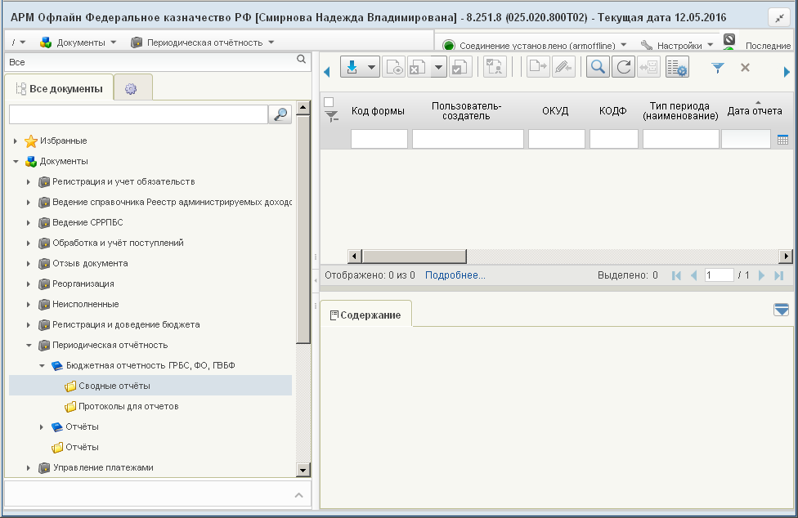
479. ЭФ списка документов «Сводные отчеты»
Визуальное отображение значений в полях по результатам протокола ВДК, МДК, ФК и алгоритм заполнения следующие:
- – Протокол получен, контроль пройден без ошибок (значение поля «Наличие протокола %» = «1» и значение поля «Результат протокола %» = «0»);
- – Протокол получен, обнаружены ошибки контроля (значение поля «Наличие протокола %» = «1» и значение поля «Результат протокола %» = «1»);
- – Протокол получен, обнаружены ошибки контроля (значение поля «Наличие протокола %» = «1» и значение поля «Результат протокола %» = «1», статус отчета принимает одно из значений: «787 – Принят условно», «789 – Отчет принят и готов к сверке с внешними данными», «798 – Подтвержден условно», «799 – Подтвержден»);
- – Протокол не получен (значение поля «Наличие протокола %» = «0»).
Визуальное отображение значений в полях по результатам протокола ВНК и алгоритм заполнения следующие:
- – Протокол получен (значение поля «Наличие протокола %» = «1»);
- – Протокол не получен (значение поля «Наличие протокола %» = «0»).

Доступные операции
На АРМ Офлайн (ГРБС, ПБС, ФО) доступны следующие операции над документом:
- импорт;
- просмотр;
- удаление;
- печать;
- подписание, проверка и удаление ЭП;
- документарный контроль;
- отправка.

Экранная форма документа
ЭФ документа «Сводные отчеты» представлена на рисунке 480. Форма содержит следующие закладки:
- «Основные атрибуты»;
- «Дополнительные атрибуты».
ЭД «Сводный отчет» формируется на основе файла, импортированного вручную со сводным отчетом в СУФД-Портал.
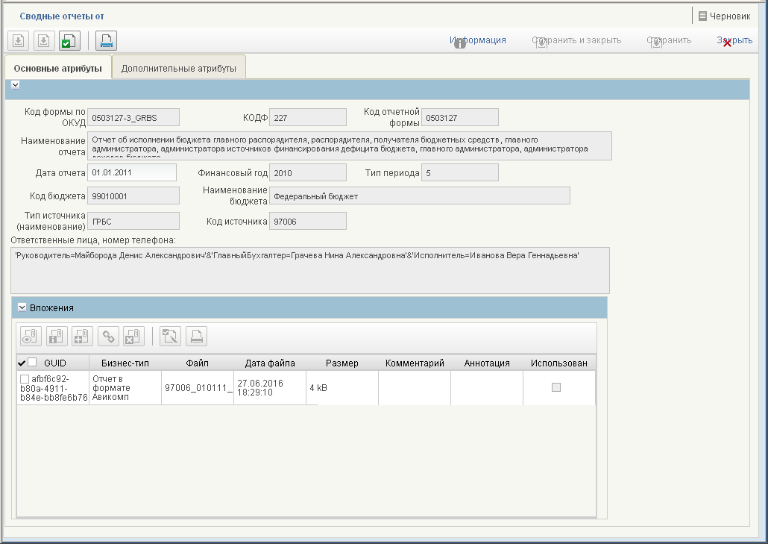
480. ЭФ документа «Сводные отчеты», закладки «Основные атрибуты»
Перечень полей документа «Сводные отчеты», закладки «Основные атрибуты» приведен в таблице 262.
262. Описание полей документа «Сводные отчеты», закладки «Основные атрибуты»
Наименование поля | Описание поля
Код формы по ОКУД | Код формы сводного отчета по ОКУД.
КОДФ | Код формы сводного отчета для представления в электронном виде.
Код отчетной формы | Код отчетной формы.
Наименование отчета | По коду формы DOCNUMBER из справочника «Коды форм периодических отчетов» получаем наименование отчета из поля FORM_NAME.
Дата отчета | Заполняется из файла при импорте.
Финансовый год | Заполняется из файла при импорте.
Тип периода | Заполняется из файла при импорте.
Код бюджета | Заполняется из файла при импорте.
Наименование бюджета | Заполняется из файла при импорте.
Тип источника (наименование) | Заполняется из файла при импорте.
Код источника | Заполняется из файла при импорте.
Ответственные лица, номер телефона | Данные ответственных лиц.
При наличии вложений в сводном отчете, сведения о вложенном файле отображаются в таблице «Вложения» на закладке «Основные атрибуты» со следующими полями:
- GUID;
- Тип;
- Файл;
- Дата файла;
- Размер;
- Комментарий;
- Бизнес-тип;
- Дата вложения;
- Название;
- Организация;
- Пользователь;
- Статус;
- ID.
ЭФ документа «Сводные отчеты», закладки «Дополнительные атрибуты» представлена на рисунке 481.
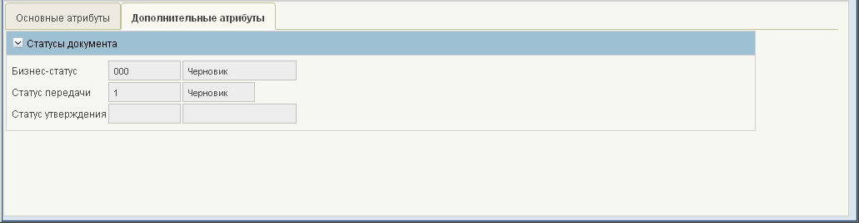
481. ЭФ документа «Сводные отчеты», закладки «Дополнительные атрибуты»
Перечень полей документа «Сводные отчеты», закладки «Дополнительные атрибуты» приведен в таблице 263.
263. Описание полей документа «Сводные отчеты», закладки «Дополнительные атрибуты»
Наименование поля | Описание поля
Закладка «Дополнительные атрибуты»
Бизнес-статус | Код и наименование бизнес-статуса документа.  При создании документа заполняется значением = «000».
Статус передачи | Код и наименование статуса передачи документа.  При создании документа заполняется значением = «0».
Статус утверждения | Код и наименование статуса утверждения документа.  При создании документа заполняется значением = «1».

Бюджетная отчетность ГРБС, ФО, ГВБФ. Протоколы для отчетов
Документ «Протоколы для отчетов» предназначен для просмотра сформированных и полученных из МОУ ФК Протоколов с результатом форматного, внутридокументного, междокументного и внешнего контролей по сводной отчетности. Протоколы доводятся до отправителя отчета – клиенты АРМ ГРБС, ФО, ГВБФ или ПБС, которые обслуживаются на портале ППО СУФД АСФК.
Для работы с документами «Сводные отчеты» следует перейти в пункт меню «Документы – Периодическая отчётность – Бюджетная отчетность ГРБС, ФО, ГВБФ – Протоколы для отчетов». Откроется ЭФ списка документов, представленная на рисунке 482.
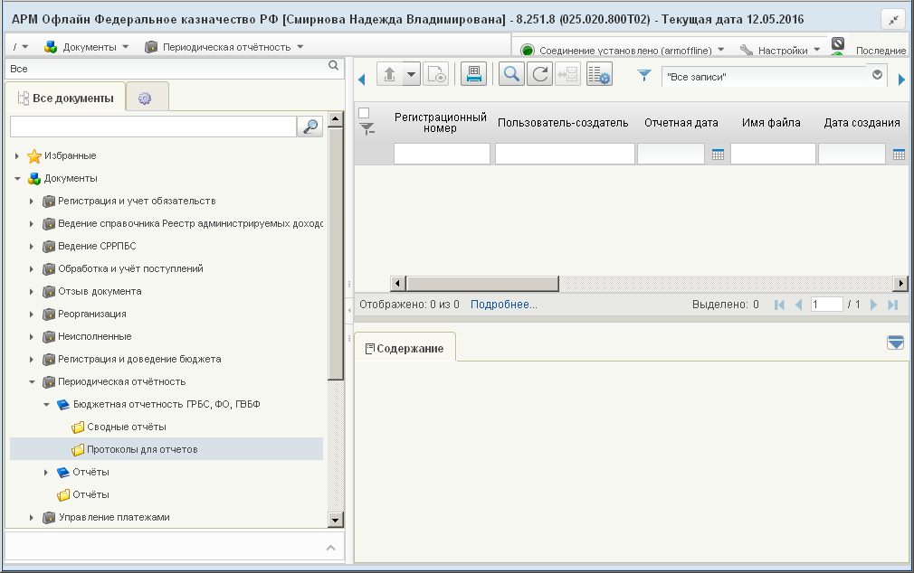
482. ЭФ списка документов «Протоколы для отчетов»
Визуальное отображение значений в полях по результатам протокола ВДК, МДК, ФК и алгоритм заполнения следующие:
- – Протокол получен, контроль пройден без ошибок (значение поля «Наличие протокола %» = «1» и значение поля «Результат протокола %» = «0»);
- – Протокол получен, обнаружены ошибки контроля (значение поля «Наличие протокола %» = «1» и значение поля «Результат протокола %» = «1»);
- – Протокол получен, обнаружены ошибки контроля (значение поля «Наличие протокола %» = «1» и значение поля «Результат протокола %» = «1», статус отчета принимает одно из значений: «787 – Принят условно», «789 – Отчет принят и готов к сверке с внешними данными», «798 – Подтвержден условно», «799 – Подтвержден»);
- – Протокол не получен (значение поля «Наличие протокола %» = «0»).
Визуальное отображение значений в полях по результатам протокола ВНК и алгоритм заполнения следующие:
- – Протокол получен (значение поля «Наличие протокола %» = «1»);
- – Протокол не получен (значение поля «Наличие протокола %» = «0»).

Доступные операции
На АРМ Офлайн (ГРБС, ПБС, ФО) доступны следующие операции над документом:
- экспорт вложения;
- печать списка.

Экранная форма документа
Пользователь ГРБС, ФО, ГВБФ, ПБС формирует файл со сводным отчетом во внешнем ППО, вручную импортирует файл с отчетом в СУФД-Портал в ЭФ «Сводные отчеты», отправляет его в МОУ ППО OEBS АСФК.
Для просмотра результатов обработки отчета пользователь открывает списковую форму ЭД «Протоколы для отчетов».
Для просмотра отчетов, на которые был сформирован Протокол, пользователь на краткой форме отчета, переходит на закладку «Связанные отчеты» и видит ссылку на ЭД «Сводные отчеты» (многострочная таблица с реквизитами сводного отчета, отображаются по связке все отчеты, на которые был сформирован указанный Протокол).
Возможен непосредственный просмотр ЭФ документа «Протоколы для отчетов.
Перечень полей документа «Протоколы для отчетов» приведен в таблице 264.
264. Описание полей документа «Протоколы для отчетов»
Наименование поля | Описание поля
Файл | Полное имя zip-архива Протокола.  Заполняется на основании значения поля БД СУФД, которое вычисляется из наименования zip архива вложения к ПРТ и равно наименованию zip архива (например, 00053_0503730_5_28022013_053-60846_FRMT_GRBS).
Тип | Тип протокола.  Заполняется на основании значения поля БД СУФД, которое вычисляется из наименования zip архива вложения к ПРТ и равно значению 6-го сегмента (разделителем считаем «_») (например, FRMT).
Дата создания | Дата создания протокола в ППО OEBS АСФК.  Заполняется при импорте из ППО OEBS АСФК.
Дата поступления | Дата загрузки протокола в СУФД/ Дата создания документа в СУФД.  Поле заполняется значением БД поля CREATEDATE.
Код формы по ОКУД | Код формы отчета, на который сформирован протокол.  Заполняется на основании значения поля БД СУФД, которое вычисляется:  - из наименования zip архива вложения к ПРТ и равно значению 2-го сегмента (разделителем считаем «_») (например, 0503730);  - из связанного отчета и равно значению тега FormCode.
Отчетная дата | Дата отчета, на который сформирован протокол.  Заполняется на основании значения поля БД СУФД, которое вычисляется:  - из наименования zip архива вложения к ПРТ и равно значению 4-го сегмента (разделителем считаем «_») (например, 0503730);  - из связанного отчета и равно значению тега ReportDate.
Регистрационный номер отчета | Регистрационный номер отчета, на который сформирован протокол.  Заполняется на основании значения поля БД СУФД, которое вычисляется из наименования zip архива вложения к ПРТ и равно значению 5-го сегмента (разделителем считаем «_») (например, 053-60846).

Справка о межбюджетной задолженности ф. 0521441
ЭД «Справка о межбюджетной задолженности ф. 0521441» направляется в МОУ ФК в установленном порядке в виде электронного документа с использованием электронной подписи ответственных лиц ТОФК и ФО средствами ППО СУФД АСФК.
Порядок действий с документом в ФО:
- В случае согласования отчета, руководитель ФО (или уполномоченное лицо) в ППО СУФД АСФК (АРМ ФО) согласует документ «Справка (ф. 0521441)», при необходимости заполняет в визуальной форме поле «Комментарий» и подписывает документ ЭП. Статус документа принимает значение «788 – Согласовано с ФО».
- В случае отклонения отчета, документ «Справка (ф. 0521441)» отклоняется и в обязательном порядке заполняется поле «Комментарий» (в поле указывается причина отклонения). Подписания документа ЭП в таком случае не требуется. Статус документа принимает значение «888 – Отменено».
Для работы с документами «Справка ф. 0521441» следует выбрать пункт меню «Документы – Периодическая отчётность – Отчёты – Справки ф. 0521441». Откроется форма списка документов, представленная на рисунке 483.
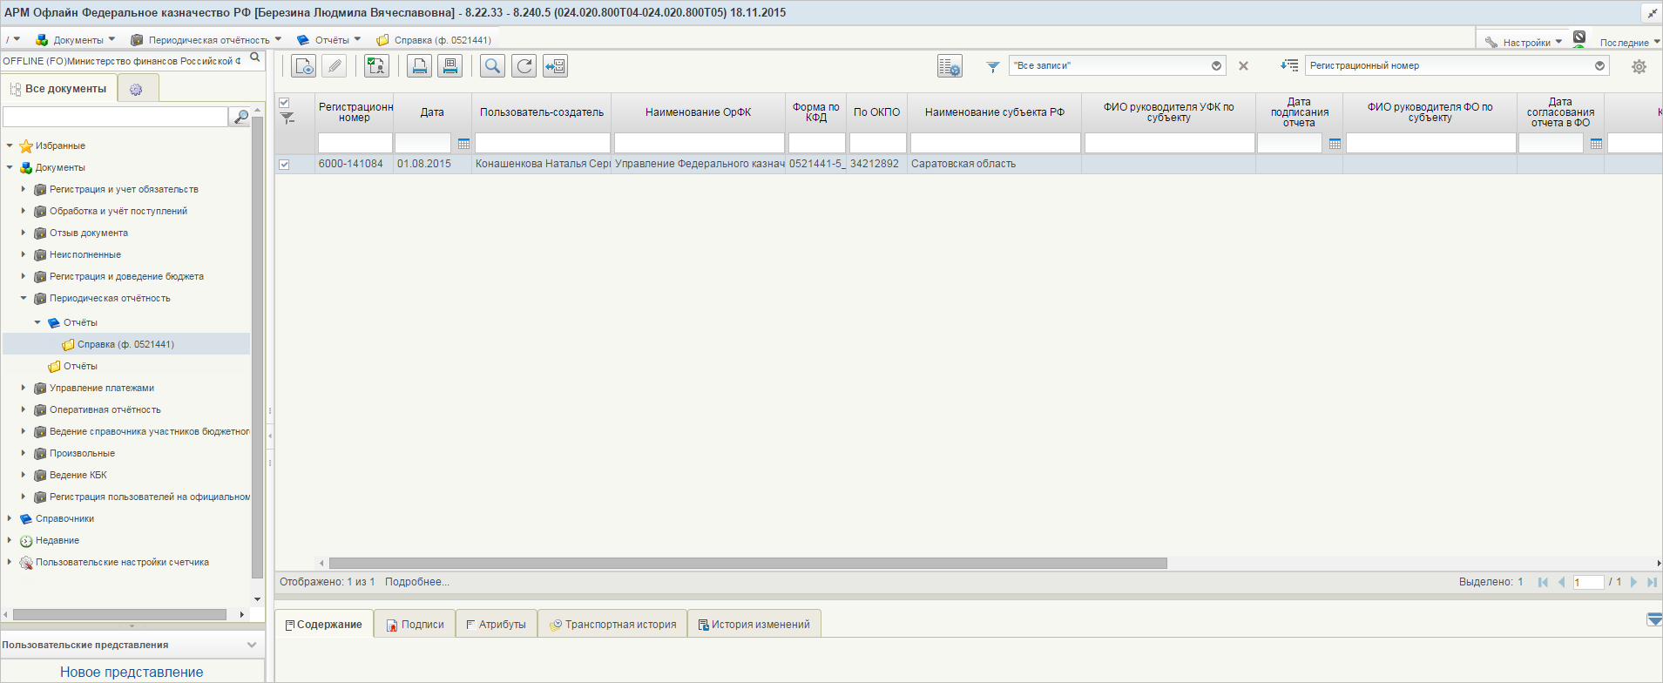
483. ЭФ списка документов «Справка о межбюджетной задолженности ф. 0521441»

Доступные операции
На АРМ Офлайн (ФО) доступны следующие операции над документом:
- просмотр;
- редактирование (доступно для редактирования только поле «Комментарий»);
- подписание ЭП;
- согласование;
- отклонение;
- печать.

Экранная форма документа
ЭФ документа «Справка о межбюджетной задолженности ф. 0521441» представлена на рисунках 484, 485. Форма содержит следующие закладки:
- «Документ»;
- «Дополнительные атрибуты».
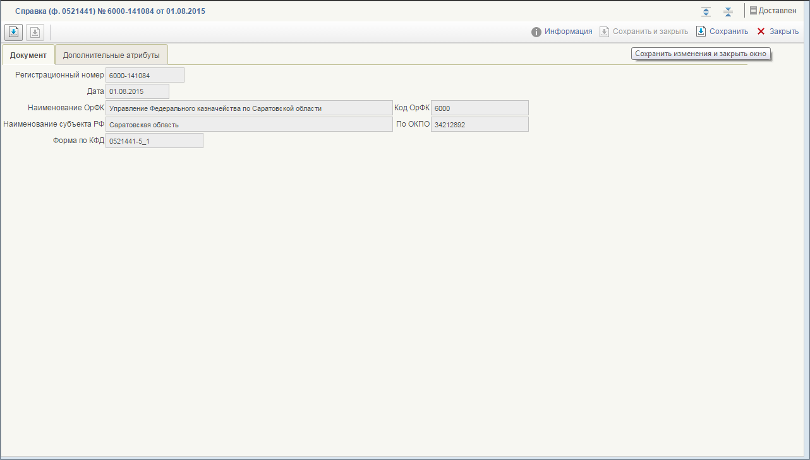
484. ЭФ документа «Справка о межбюджетной задолженности ф. 0521441», закладки «Документ»
Перечень полей документа «Справка о межбюджетной задолженности ф. 0521441», закладки «Документ» приведен в таблице 265.
265. Описание полей документа «Справка о межбюджетной задолженности ф. 0521441», закладки «Документ»
Наименование поля | Описание поля
Регистрационный номер | Регистрационный номер отчета, в соответствии с данными полученного файла.
Статус | Код статуса отчета.  Автоматически присваивается кодовое значение документа в соответствии со статусной моделью в результате выполнения операций.
Код ОрФК | Код ОрФК в соответствии с данными полученного файла.
Наименование ОрФК | Наименование органа, осуществляющего казначейское обслуживание исполнения бюджета в соответствии с данными полученного файла.
Форма по КФД | Код формы по классификатору форм документа в соответствии с данными полученного файла.
Дата | Дата отчета в соответствии с данными полученного файла.
По ОКПО | Код по ОКПО в соответствии с данными полученного файла.
Наименование субъекта РФ | Наименование субъекта РФ в соответствии с данными полученного файла.
ЭФ документа «Справка о межбюджетной задолженности ф. 0521441», закладки «Дополнительные атрибуты» представлена на рисунке 485.
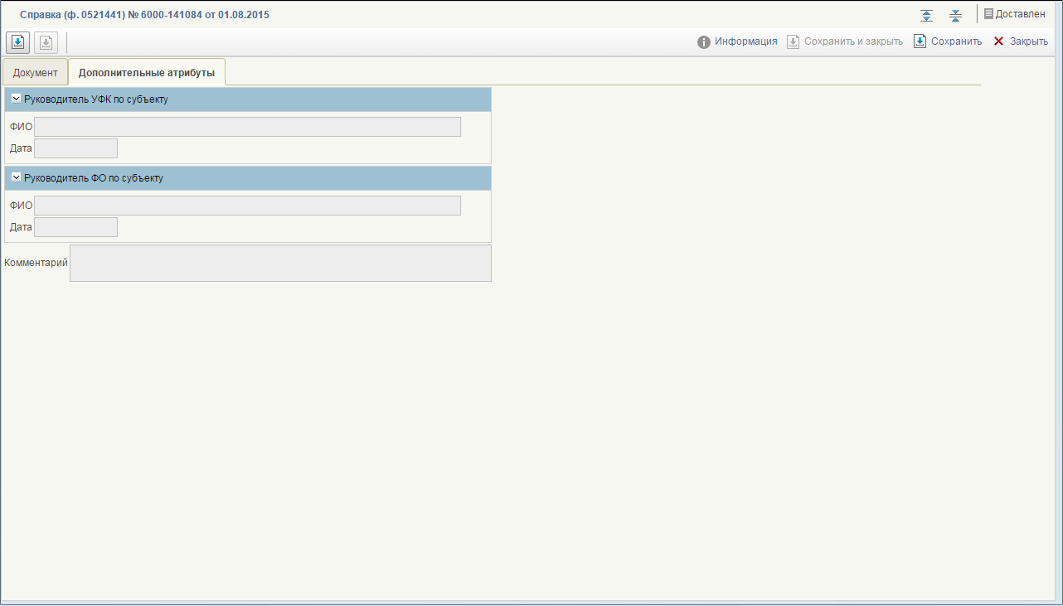
485. ЭФ документа «Справка о межбюджетной задолженности ф. 0521441», закладки «Дополнительные атрибуты»
Перечень полей документа «Справка о межбюджетной задолженности ф. 0521441», закладки «Дополнительные атрибуты» приведен в таблице 266.
266. Описание полей документа «Справка о межбюджетной задолженности ф. 0521441», закладки «Дополнительные атрибуты»
Наименование поля | Описание поля
Группа полей «Руководитель УФК по субъекту»
ФИО | Расшифровка подписи руководителя УФК (уполномоченного им лица) в соответствии с данными полученного файла.
Дата | Дата подписания отчета в соответствии с данными полученного файла.
Группа полей «Руководитель ФО по субъекту»
ФИО | Расшифровка согласующей подписи руководителя ФО (уполномоченного им лица).  Заполняется автоматически на основании учетной записи пользователя.
Дата | Дата согласования отчета в ФО.  Заполняется автоматически на основании текущей системной даты.
Комментарий | Комментарий к справке.

Периодические отчеты
В группу периодической отчетности входят такие отчеты как:
- Отчет по счету ПБС (Форма 0531794»);
- Отчет о состоянии лицевого счета бюджета (Показатели ЛС ОЛБ»);
- Отчет о состоянии лицевого счета РБС (Показатели ЛС ОЛР»);
- Отчет о состоянии лицевого счета АИФ (Показатели ЛС ОЛА»);
- Отчет о состоянии лицевого счета ГАИФ (Показатели ЛС ОЛГ»);
- Отчет о состоянии лицевого счета ИПБС (Показатели ЛС ОЛИ»);
- Справка по консолидируемым расчетам (Форма 0503125-3»);
- Отчет об исполнении бюджета (Форма 0503117-3_F»);
- Сведения об остатках денежных средств на счетах получателя бюджетных средств (Форма 0503178-3»);
и другие.
Документ используется для создания документов с данными регламентированной отчетности, направляемых от OEBS пользователям.
ЭД «Периодические отчеты» (Сервисный документ доставки типа отчета) используется для пересылки между серверными и клиентскими программными комплексами определений «управляемых» типов документов, применяемых для формирования периодической отчетности. Документ формируется на уровне OEBS и рассылается на АРМ БУ (непосредственно или на основе массовой рассылки), от которых ожидается получение периодической отчетности. Тип документа представляет собой JAR архив и содержится в документе как вложение.
Для работы с документами «Периодические отчеты» следует перейти в пункт меню «Документы – Периодическая отчетность – Отчёты». Откроется ЭФ списка документов, представленная на рисунке 486.
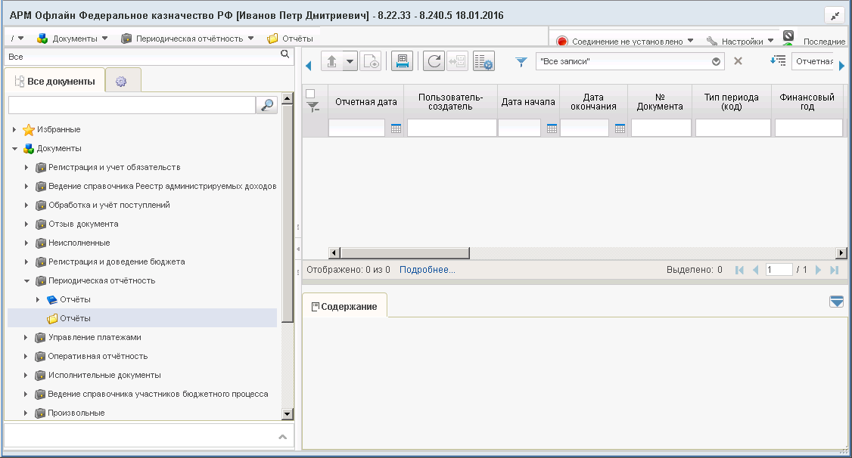
486. ЭФ списка документов «Периодические отчеты»

Доступные операции
На АРМ Офлайн (АДБ, НУБП, ПБС, ФО) доступны следующие операции над документом:
- просмотр и редактирование ЭД;
- просмотр и печать вложенного отчета;
- экспорт во внешнюю систему.

Экранная форма документа
ЭФ документа «Периодические отчеты» содержит следующие закладки:
- «Основные атрибуты»;
- «Системные атрибуты»;
- «Системные атрибуты»;
- «Протоколы».
ЭФ документа «Периодические отчеты», закладки «Основные атрибуты» представлена на рисунке 487.
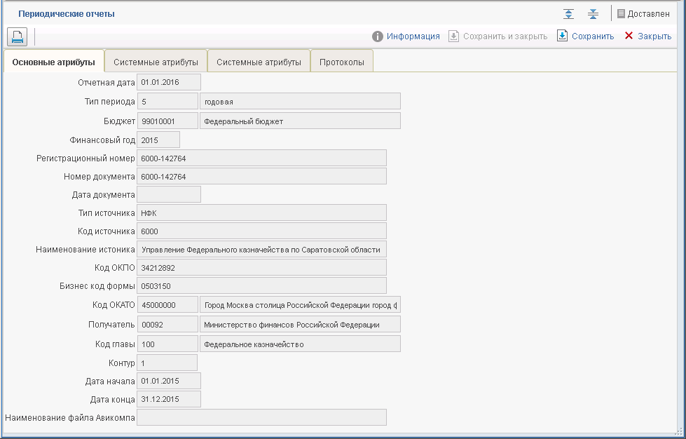
487. ЭФ документа «Периодические отчеты», закладки «Основные атрибуты»
Перечень полей документа «Периодические отчеты», закладки «Основные атрибуты» приведен в таблице 267. Значения полей передаются из ППО OEBS АСФК и недоступны для редактирования.
267. Описание полей документа «Периодические отчеты», закладки «Основные атрибуты»
Наименование поля | Описание поля
Отчетная дата | Отчетная дата.
Тип периода | Код и наименование типа периода отчета.
Бюджет | Код и наименование бюджета.
Финансовый год | Финансовый год.
Регистрационный номер | Регистрационный номер.
Номер документа | Номер документа.
Дата документ | Дата документа.
Тип источника | Тип источника.
Код источника | Код источника.
Наименование источника | Наименование источника.
Код ОКПО | Код ОКПО.
Бизнес код формы | Бизнес код формы.
Код ОКАТО | Код и наименование ОКАТО.
Получатель | Код и наименование получателя.
Код главы | Код и наименование главы.
Контур | Контур, из которого поступил документ.
Дата начала | Дата начала.
Дата конца | Дата конца.
Наименование файла Авиакомпа | Наименование файла Авиакомпа.
ЭФ документа «Периодические отчеты», закладки «Системные атрибуты» представлена на рисунке 488.
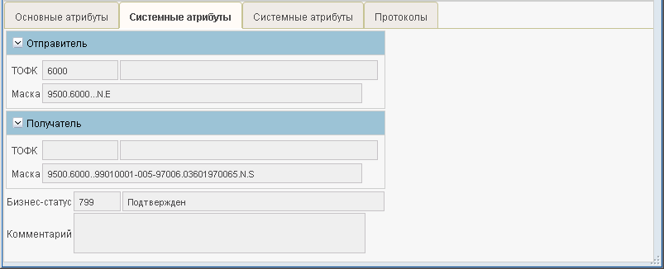
488. ЭФ документа «Периодические отчеты», закладки «Системные атрибуты»
Перечень полей документа «Периодические отчеты», закладки «Вложения» приведен в таблице 268. Значения полей передаются из ППО OEBS АСФК и недоступны для редактирования.
268. Описание полей документа «Периодические отчеты», закладки «Системные атрибуты»
Наименование поля | Описание поля
Бизнес-статус | Код и наименование бизнес-статуса отчета.
Комментарий | Комментарий.
Группа полей «Отправитель»
ТОФК | Код и наименование ТОФК отправителя.
Маска | Адресная маска отправителя.
Группа полей «Получатель»
ТОФК | Код и наименование ТОФК получателя.
Маска | Адресная маска получателя.
ЭФ документа «Периодические отчеты», закладки «Системные атрибуты» представлена на рисунке 489.
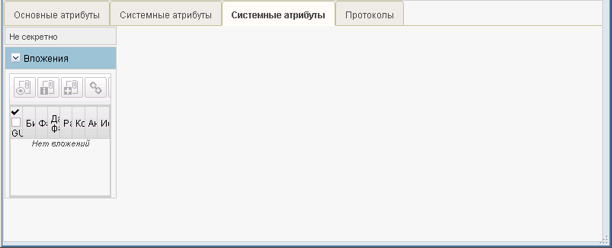
489. ЭФ документа «Периодические отчеты», закладки «Системные атрибуты»
Для просмотра вложенного отчета нужно на закладке «Системные атрибуты» нажать кнопку (Просмотреть). Для просмотра информации о файле нужно нажать на кнопку (Просмотреть информацию о вложении). Для сохранения файла под другим именем необходимо нажать на кнопку (Сохранение). Распечатать файл отчета можно посредством кнопки (Напечатать).

Перечень полей документа «Периодические отчеты», закладки «Системные атрибуты» приведен в таблице 269. Значения полей передаются из ППО OEBS АСФК и недоступны для редактирования.
269. Описание полей документа «Периодические отчеты», закладки «Системные атрибуты»
Наименование поля | Описание поля
GUID | ГУИД вложения с первичным документом.
Тип | Тип содержимого.
Файл | Имя файла.
Дата файла | Дата файла.
Размер | Размер вложения.
Комментарий | Комментарий.
Бизнес-тип | Бизнес-тип вложения.
Дата вложения | Дата вложения.
Название | Название.
Организация | Организация.
Пользователь | Пользователь.
Статус | Статус вложения.
ID | ID вложения.

Группа документов «Управление платежами»

Запрос о получении информации по ЭПС участника
Документ предназначен для передачи запроса из банка через учётную систему ФК для клиента ФК.
Для работы с входящими документами «Запрос о получении информации по ЭПС участника» следует перейти в пункт меню «Документы – Управление платежами – Обмен информацией с банком – Запрос о получении информации по ЭПС участника (входящий)».
Для работы с исходящими документами «Запрос о получении информации по ЭПС участника» следует перейти в пункт меню «Документы – Управление платежами – Обмен информацией с банком – Запрос о получении информации по ЭПС участника (исходящий)».

Доступные операции
На АРМ Офлайн (АДБ, НУБП, ПБС, ФО) доступны следующие операции над документом:
- Для входящих документов:
- просмотр;
- проверка ЭП;
- импорт из ППО OEBS АСФК;
- экспорт во внешнюю систему.
- Для исходящих документов
- на АРМ Офлайн АДБ:
- создание на основе РД;
- просмотр и редактирование;
- копирование и удаление;
- подписание, проверка и удаление ЭП;
- импорт из ППО OEBS АСФК и внешней системы;
- экспорт в ППО OEBS АСФК и внешнюю систему;
- печать.
Для создания документа на основе родительского документа необходимо в ЭФ документа нажать на кнопку (Выбрать родительский документ), выбрать тип родительского документа «Информация из РД», а затем сам родительский документ. Все необходимые поля заполнятся автоматически.

Экранная форма документа
ЭФ документа «Запрос о получении информации по ЭПС участника» представлена на рисунке 490.
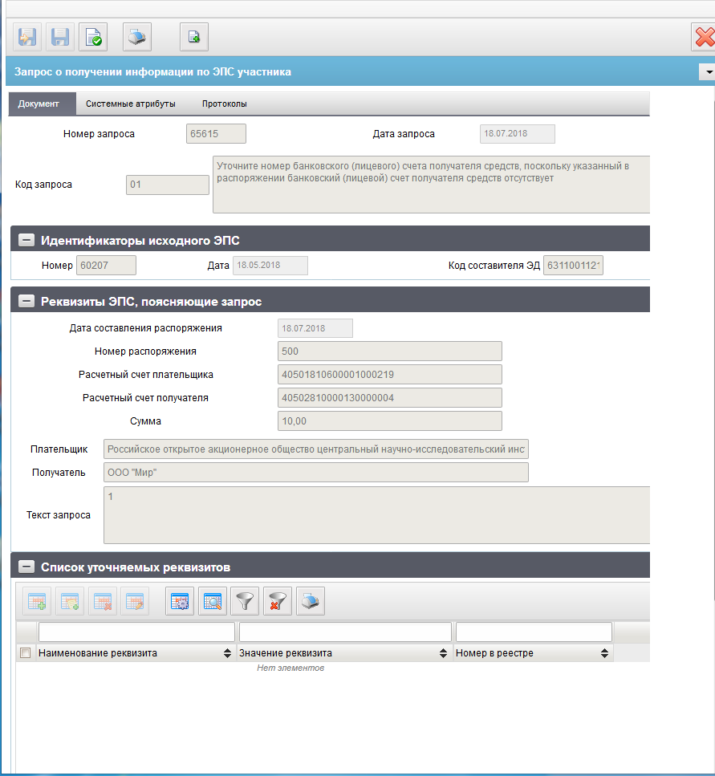
490. ЭФ документа «Запрос о получении информации по ЭПС участника»
Перечень полей документа «Запрос о получении информации по ЭПС участника» приведен в таблице 270.
270. Описание полей документа «Запрос о получении информации по ЭПС участника»
Наименование поля | Описание поля
Номер запроса | Номер ЭС в течении опердня.  Не заполняется.
Дата запроса | Дата составления ЭС.
Код запроса | Код запроса.  Всегда по умолчанию указывается значение «09».  Возможно изменение присвоенного по умолчанию значения путем выбора значения из выпадающего списка:  - 01 - Уточните номер банковского (лицевого) счета получателя средств, поскольку указанный в распоряжении банковский (лицевой) счет получателя средств отсутствует;  - 02 - Уточните значения реквизитов получателя средств;  - 03 - Подтвердите отсутствие дублирования распоряжения с указанными реквизитами;  - 04 - Подтвердите наименование плательщика;  - 05 - Подтвердите наименование получателя средств;  - 06 - Предоставьте информацию о клиенте кредитной организации – физическом лице, являющемся плательщиком по распоряжению с указанными реквизитами: ИНН либо адрес места жительства (регистрации) или места пребывания;  - 07 - Подтвердите назначение платежа;  - 08 - Подтвердите значение реквизита (реквизитов) распоряжения с номером (номерами);  - 09 - Уточните (дополните) реквизиты, ошибочно указанные (отсутствующие) в ранее направленном распоряжении;  - 12 - Подтвердите значение реквизитов в записи реестра с номером из платежного поручения на общую сумму с реестром;  - 14 - Запрос информации, связанной с операциями с использованием платежных карт;  - 15 - Уточните реквизиты платежной карты с указанным номером;  - 99 - Запрос, для которого не представляется возможным использование иных установленных кодов запроса.
Группа полей «Идентификаторы исходного ЭПС»
Код составителя ЭД | Уникальный идентификатор составителя ЭД.  Не заполняется.
Номер | Номер ЭС в течение опердня.  Не заполняется.
Дата | Дата составления ЭС.  Автоматически заполняется значением текущей даты.
Группа полей «Реквизиты ЭПС, поясняющие запрос»
Тип документа клиента. | Тип документа клиента.
GUID документа клиента. | GUID документа клиента.
Дата выписки расчетного документа | Дата выписки расчетного документа.
Номер расчетного документа | Номер расчетного документа.
Расчетный счет плательщика | Номер банковского (лицевого) счета плательщика.
Расчетный счет получателя | Номер банковского (лицевого) счета получателя.
Сумма | Сумма.
Плательщик | Наименование плательщика.
Получатель | Наименование получателя.
Текст запроса | Текст запроса/пояснение к запросу.
Группа полей «Список уточняемых реквизитов»
Наименование реквизита | Заполняется пользователем путем выбора значения из выпадающего списка. При формировании на основе родительского документа не заполняется. Перечень значений зависит от значения реквизита «Код запроса». Если значение равно «12» или «13», то пользователю предлагается перечень наименований уточняемых реквизитов, указываемых в документе «Запрос о получении информации по ЭПС участника» для уточнения строки реестра:  - дата перевода;  - сумма перевода;  - уникальный идентификатор платежа (уникальный идентификатор начисления);  - уникальный присваиваемый номер операции;  - идентификатор плательщика;  - фамилия, имя и отчество физического лица – плательщика;  - адрес физического лица – плательщика;  - номер банковского счета плательщика;  - наименование плательщика;  - идентификатор получателя средств;  - фамилия, имя и отчество физического лица – получателя средств;  - адрес физического лица – получателя средств;  - номер банковского счета получателя средств;  - наименование получателя средств;  - назначение платежа из распоряжения плательщика;  - информация, связанная с переводом;  - ИНН плательщика;  - ИНН получателя средств;  - 101р;  - 106 р;  - 107 р;  - 108 р;  - 109 р;  - 110 р;  - 111 р;  - 112 р;  - номер распоряжения плательщика;  - дата распоряжения плательщика.  При указании иного значения реквизита «Код запроса» пользователю предлагается следующий перечень значений:  - наименование плательщика - «Наименование» блок «Плательщик»;  - номер счета плательщика - «Расчетный счет» блок «Плательщик»;  - наименование получателя - «Наименование» блок «Получатель»;  - номер счета получателя - «Расчетный счет» блок «Получатель»;  - вид операции - «Вид операции»;  - очередность платежа - «Очередность платежа»;  - назначение платежа - «Назначение платежа».
Значение реквизита | Значение реквизита.  При формировании на основе родительского документа не заполняется.  Заполняется автоматически из родительского документа значением соответствующего реквизита, выбранного в поле «Номер реквизита (поля)» соответствующей строки.  Например: если в поле «Номер реквизита (поля)» пользователь указывает значение «60», то в поле «Значение реквизита» подтягивается значение, указанное в поле «ИНН плательщика» родительского документа.
Номер в реестре | Номер записи в реестре.  При формировании на основе родительского документа не заполняется.  Заполняется вручную.

Ответ на запрос (уведомление) по ЭПС участника
Документ предназначен для передачи ответа на запрос в банк через учётную систему ФК для клиента ФК.
Для работы с документами «Ответ на запрос (уведомление) по ЭПС участника» следует перейти в пункт меню «Документы – Управление платежами – Обмен информацией с банком – Ответ на запрос (уведомление) по ЭПС участника». Откроется ЭФ списка документов, представленная на рисунке 491.
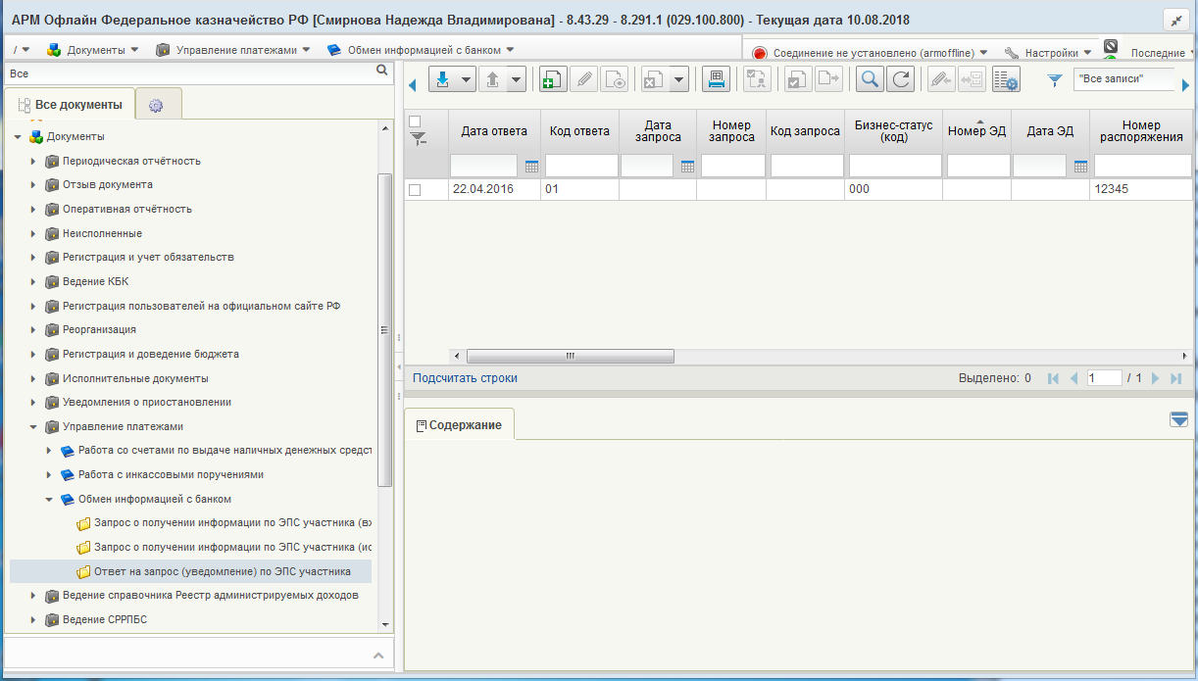
491. ЭФ списка документов «Ответ на запрос (уведомление) по ЭПС участника»

Доступные операции
На АРМ Офлайн (АДБ, НУБП, ПБС, ФО) доступны следующие операции над документом:
- Для исходящих документов:
- создание на основе родительского документа;
- просмотр и редактирование;
- копирование и удаление;
- подписание, проверка и удаление ЭП;
- отправка в ППО OEBS АСФК;
- печать скроллера.
- Для входящих документов:
- просмотр;
- проверка ЭП;
- прием из ППО OEBS АСФК;
- экспорт во внешнюю систему.
Для создания документа на основе родительского документа необходимо в ЭФ документа нажать на кнопку (Выбрать родительский документ), выбрать тип родительского документа:
- «Заявка на кассовый расход (сокращенная)»;
- «Запрос о получении информации по ЭПС участника»;
- «Платежное поручение»,
- «Заявка на кассовый расход»;
а затем сам родительский документ. Все необходимые поля заполнятся автоматически.
Для всех типов родительских документов, кроме «Запрос на получение информации по ЭПС участника» действует следующий фильтр отбора доступных документов:
- статус 344 «Отправлен в банк»;
- статус 99Ч «Исполнен частично»;
- 999 «Исполнен».
При выборе родительского документа, у которого счет получателя и его БИК, равен счету отправителя и его БИКу (внебанковский документ) тип сформированного документа, присваивается «В44». По умолчанию указывается «Номер реквизита (поля)» равным «22» без возможности редактирования пользователем.

Экранная форма документа
ЭФ документа «Ответ на запрос (уведомление) по ЭПС участника» представлена на рисунке 492.
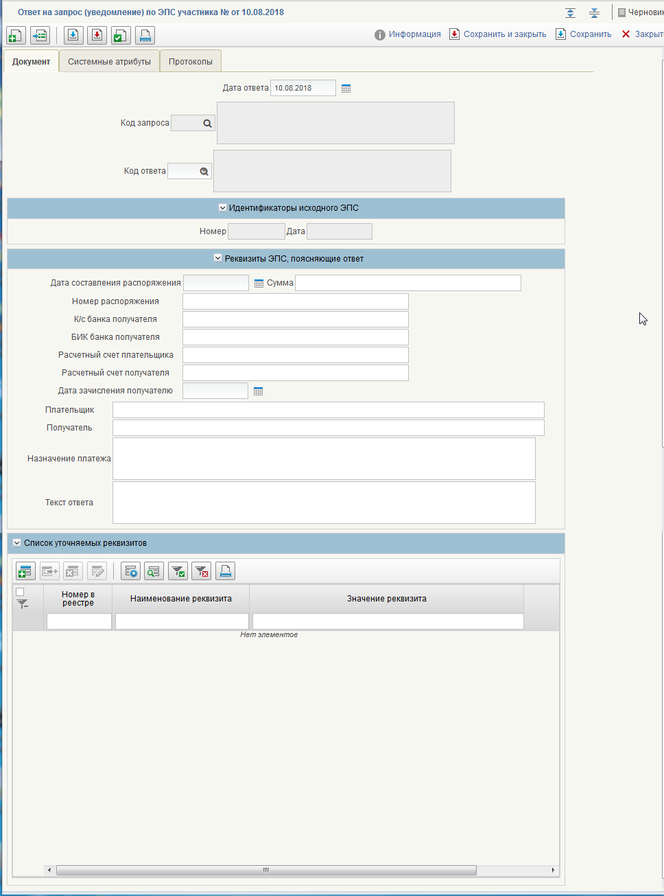
492. ЭФ документа «Ответ на запрос (уведомление) по ЭПС участника»
Перечень полей документа «Ответ на запрос (уведомление) по ЭПС участника» приведен в таблице 271.
271. Описание полей документа «Ответ на запрос (уведомление) по ЭПС участника»
Наименование поля | Описание поля
Дата ответа | Дата составления ЭС.  Заполняется текущей датой.
Код запроса | Код запроса родительского документа.
Код ответа | Код ответа. Выбирается из кодов ответа.
Ответ | Заполняется в ВФ на основании записи из кодов ответа, найденной по коду.
Группа полей «Идентификаторы исходного ЭПС»
Номер | Номер ЭС в течение опердня родительского документа.
Дата | Дата составления ЭС родительского документа.
Группа полей «Реквизиты ЭПС, поясняющие ответ»
Номер распоряжения | Заполняется значениями соответствующих полей документа-основания.
Дата составления распоряжения | Заполняется значениями соответствующих полей документа-основания.
Расчетный счет плательщика | Номер банковского (лицевого) счета плательщика родительского документа.
Расчетный счет получателя | Номер банковского (лицевого) счета получателя родительского документа.
Сумма | Сумма родительского документа.
Дата зачисления получателю | Дата зачисления средств на счет получателя. Ручной ввод.
К/с банка получателя | Номер к/с банка получателя.
БИК банка получателя | БИК банка получателя.
Плательщик | Наименование плательщика родительского документа.
Получатель | Наименование получателя родительского документа.
Назначение платежа | Текст запроса/пояснение к запросу. Ручной ввод.
Текст ответа | Текст ответа. Ручной ввод.
Группа полей «Список уточняемых реквизитов»
Номер реквизита (поля) | Номер реквизита (поля) родительского документа.  - При формировании документа на основании родительских документов «Заявка на кассовый расход (сокращенная)» (ф. 0531851),«Сводная заявка на кассовый расход (для уплаты налогов)» (ф. 0531860) и «Платежное поручение» (ф. 0401060) заполняется значением «22». В этом случае поле должно быть недоступно для редактирования.  - При формировании документа на основании родительского документа «Запрос о получении информации по ЭПС участника» поле не требуется заполнять автоматически. В этом случае значение поля заполняется вручную пользователем из следующего списка:  - 22 – Код (УИН) ;  - 60 – ИНН плательщика;  - 61 – ИНН получателя ;  - 101 – Статус налогоплательщика (101);  - 102 – КПП плательщика (102) ;  - 103 – КПП получателя (103) ;  - 104 – КБК;  - 105 – ОКТМО;  - 106 – Основание платежа ;  - 107 – Налоговый период;  - 108 – Номер документа-основания;  - 109 – Дата документа-основания;  - 110 – Тип платежа.
Значение реквизита | Значение реквизита родительского документа.  При формировании не заполняется для документов: ЗКР, СЗКР, Сводная ЗКР, ПП.
Номер в реестре | Номер записи в реестре родительского документа.  При формировании не заполняется для документов: ЗКР, СЗКР, Сводная ЗКР, ПП.

Группа документов «Оперативная отчетность»

Запрос РПБС/АП/АИФ
ЭД «Запрос РПБС/АП/ТОАИФ» на формирование отчета по сводным данным ЛС подчиненных ПБС формируется в АРМ ПБС и передается в учетную систему УФК, ЦАФК при необходимости формирования отчета на дату, отличную от даты начала отчетного периода.
Для работы с документами следует перейти в пункт меню «Документы – Оперативная отчетность – Запросы РБС/АП/ТОАИФ – Запрос РБС/АП/ТОАИФ». Откроется ЭФ списка документов, представленная на рисунке 493.
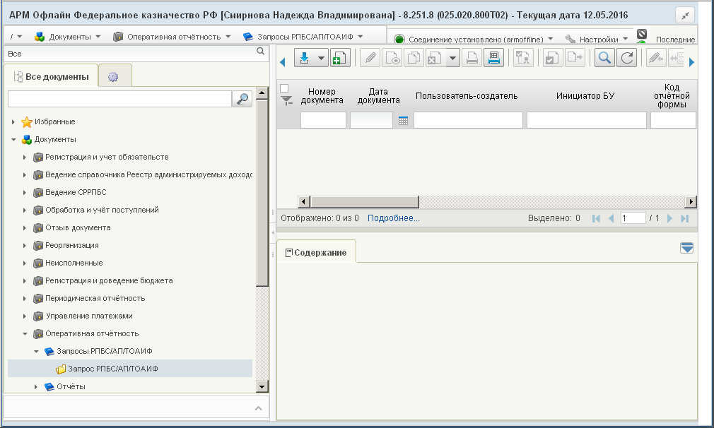
493. ЭФ списка документов «Запрос РПБС/АП/ТОАИФ»

Доступные операции
На АРМ Офлайн (АДБ, ГРБС, ПБС, РБС) доступны следующие операции над документом:
- ввод;
- документарный контроль;
- просмотр и редактирование;
- удаление;
- подписание, просмотр и снятие ЭП;
- печать;
- отправка в УФК, ЦАФК.

Экранная форма документа
ЭФ документа «Запрос РПБС в ЦАФК» представлена на рисунке 494. Форма содержит следующие закладки:
- «Основная информация»;
- «Системные атрибуты»;
- «Протоколы».
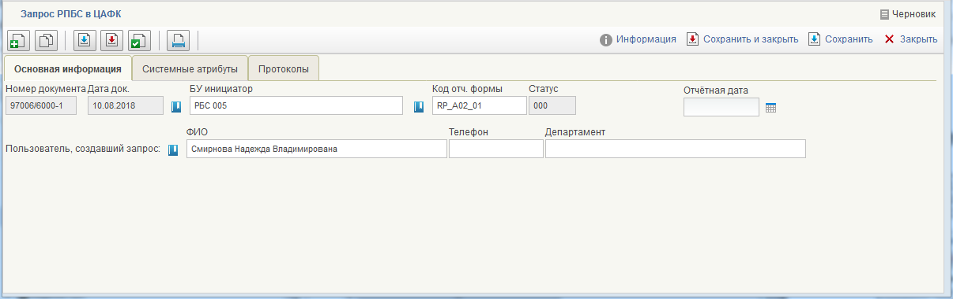
494. ЭФ «Запрос РПБС в ЦАФК», закладки «Основная информация»
Для ручного ввода документа следует на ЭФ документа заполнить поля, доступные для редактирования.
Перечень полей документа «Запрос РПБС/АП/ТОАИФ», закладки «Основная информация» приведен в таблице 272.
272. Описание полей документа «Запрос РПБС/АП/ТОАИФ», закладки «Основная информация»
Наименование поля | Описание поля
Номер документа | Номер документа.  Номер формируется и заполняется автоматически. Формат: Код ОрФК/Код собственного УБП-Номер по порядку. Например: 6000/20005-38897. Недоступно для редактирования.
Дата док. | Дата документа.  По умолчанию проставляется текущая дата. Недоступно для редактирования.
БУ инициатор | Наименование БУ инициатора запроса.  Подтягивается по коду собственного РУБП из справочника «СРРПБС» (наименование РУБП). Может быть изменено пользователем вручную или выбором из справочника «СРРПБС».
Код отч. Формы | Код отчетной формы.  Значение по умолчанию – RP_A02_01. Может быть выбрано из справочника «Служебный словарь шаблонов отчетов». Пользователю для выбора предлагаются записи, ограниченные фильтром like «RP%».
Статус | Код статуса документа.  Поле заполняется автоматически при обработке документа в ППО СУФД АСФК, или передается из ППО OEBS АСФК.
Отчётная дата | Отчётная дата.  Значение вводится вручную или выбирается из системного календаря.
Пользователь, создавший запрос: ФИО | ФИО пользователя, создавшего запрос.  По умолчанию проставляется ФИО пользователя, создавшего запрос. Значение выбирается из справочника «Список сотрудников» или заполняется вручную.
Пользователь, создавший запрос: Телефон | Телефон пользователя, создавшего запрос.  По умолчанию проставляется телефон пользователя, создавшего запрос. Значение выбирается из справочника «Список сотрудников» или заполняется вручную.
Пользователь, создавший запрос: Департамент | Департамент пользователя, создавшего запрос.  Значение заполняется вручную.

Отчеты
ЭД «Отчеты» используется для доставки УБП оперативных данных регламентированной отчетности, направляемых из учетной системы ОрФК. Это такие отчеты, как:
- Выписка из лицевого счета получателя бюджетных средств (форма 0531759);
- Выписка из лицевого счета получателя бюджетных средств для отражения операций за __-__ годы (форма 0531716);
- Выписка из лицевого счета для учета операций со средствами, поступающими во временное распоряжение федерального бюджетного учреждения (форма 0531762);
- Отчет о состоянии лицевого счета получателя бюджетных средств (форма 0531786);
- Отчет о состоянии лицевого счета получателя бюджетных средств для отражения операций за __-__ годы (форма 0531794);
- Отчет о состоянии лицевого счета по учету средств, поступающих во временное распоряжение федерального бюджетного учреждения (форма 0531788);
- Приложение к выписке из лицевого счета получателя бюджетных средств (форма 0531778);
- Приложение к выписке из лицевого счета получателя бюджетных средств для отражения операций за __-__ годы (форма 0531747);
- Справка об исполнении принятых на учет бюджетных обязательств (форма 0531707);
и другие.
Документ может содержать несколько вложений, одним из которых является отчет «Реестр вложений» в формате XML, содержащий значения атрибутов первичных документов, а остальные содержат другие прикрепленные документы.
Для работы с документами «Регламентированные отчеты» следует перейти в пункт меню «Документы – Оперативная отчетность – Отчёты – Отчеты». Откроется ЭФ списка документов, представленная на рисунке 495.
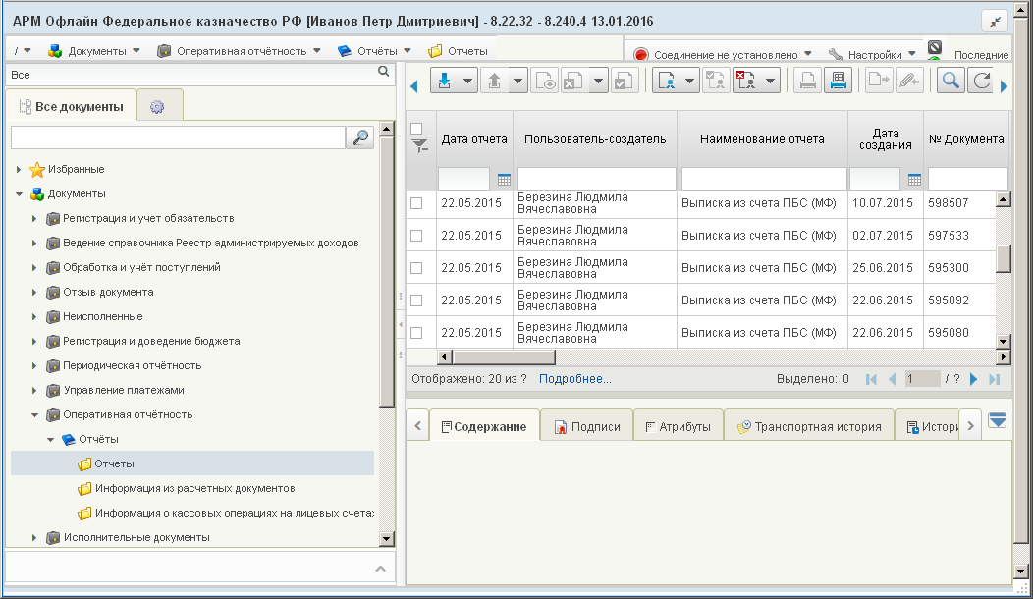
495. ЭФ списка документов «Отчеты»

Доступные операции
На АРМ Офлайн (АДБ, ГРБС, ПБС, РБС, ФО) доступны следующие операции над документом:
- просмотр ЭД;
- просмотр и печать вложенного отчета.

Экранная форма документа
ЭФ документа «Отчеты», закладки «Основные атрибуты» представлена на рисунке 496. Форма содержит следующие закладки:
- «Основные атрибуты»;
- «Вложения»;
- «Реестр вложений первичных документов».
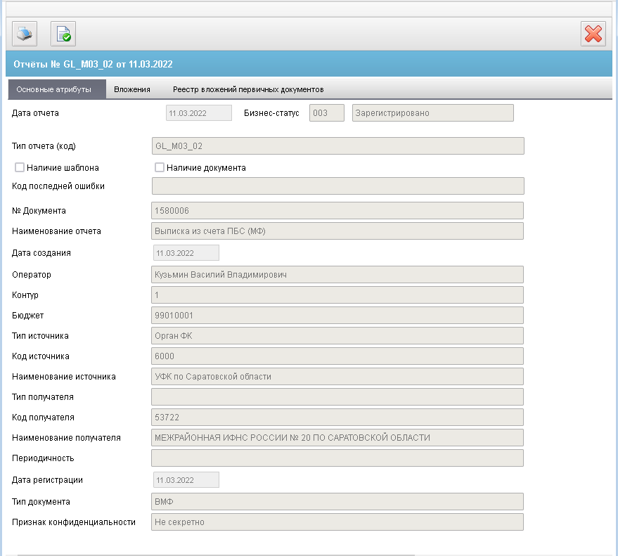
496. ЭФ документа «Отчеты», закладки «Основные атрибуты»
Перечень полей документа «Отчеты», закладки «Основные атрибуты» приведен в таблице 273. Значения полей передаются из ППО OEBS АСФК и недоступны для редактирования.
273. Описание полей документа «Отчеты», закладки «Основные атрибуты»
Наименование поля | Описание поля
Дата отчета | Дата отчета.
Бизнес-статус | Код и наименование бизнес-статуса отчета.
Тип отчета (код) | Тип отчета (код).
Наличие шаблона | Флаг наличия шаблона.
Наличие документа | Флаг наличия документа.
Код последней ошибки | Код последней ошибки.
№ Документа | № документа.
Наименование отчета | Наименование отчета.
Дата создания | Дата создания отчета.
Оператор | Оператор документа.
Контур | Контур, из которого поступил документ.
Бюджет | Код бюджета.
Тип источника | Тип источника.
Код источника | Код источника.
Наименование источника | Наименование источника.
Тип получателя | Тип получателя.
Код получателя | Код получателя.
Наименование получателя | Наименование получателя.
Периодичность | Периодичность.
Дата регистрации | Дата регистрации документа.
Тип документа | Тип документа.
Признак конфиденциальности | Признак конфиденциальности.
ЭФ документа «Отчеты», закладки «Вложения» представлена на рисунке 497.
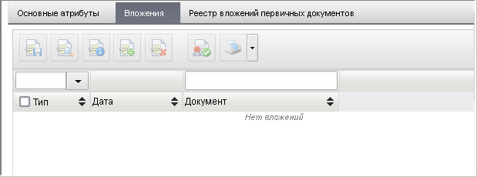
497. ЭФ документа «Отчеты», закладки «Вложения»
Для просмотра вложенного отчета нужно на закладке «Вложения» нажать кнопку (Просмотреть). Для просмотра информации о файле нужно нажать на кнопку (Просмотреть информацию о вложении). Для сохранения файла под другим именем необходимо нажать на кнопку (Сохранение). Распечатать файл отчета можно посредством кнопки (Напечатать).
Перечень полей документа «Отчеты», закладки «Вложения» приведен в таблице 274. Значения полей передаются из ППО OEBS АСФК и недоступны для редактирования.
274. Описание полей документа «Отчеты», закладки «Вложения»
Наименование поля | Описание поля
Тип | Тип содержимого.
Дата | Дата документа.
Документ | Документ.
ЭФ документа «Отчеты», закладки «Реестр вложений первичных документов» представлена на рисунке 498.
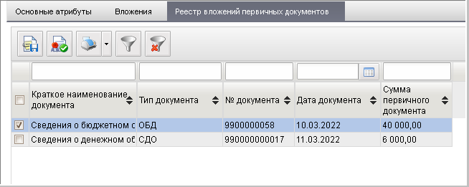
498. ЭФ документа «Отчеты», закладки «Реестр вложений первичных документов»
Вложенная таблица на закладке «Реестр вложений первичных документов» преобразовывается из документа-вложения «Реестр вложений». Распечатать файл отчета можно посредством кнопки (Печать).
Перечень полей документа «Отчеты», закладки «Реестр вложений первичных документов» приведен в таблице 275. Значения полей передаются из ППО OEBS АСФК и недоступны для редактирования.
275. Описание полей документа «Отчеты», закладки «Реестр вложений первичных документов»
Наименование поля | Описание поля
Краткое наименование документа | Краткое наименование вложенного документа.
Тип документа | Тип вложенного документа.
№ документа | № вложенного документа.
Дата документа | Дата вложенного документа.
Сумма первичного документа | Сумма первичного документа.

Информация из РД
ЭД «Информация из расчетных документов» (ЭД «Информация из РД») предназначен для выполнения функции хранения, просмотра, печати данных документа «Информация из расчетных документов, подтверждающих банковские операции клиентов Федерального казначейства при расчетах с контрагентами, и прилагаемых к выписке из лицевого счета, к сводной ведомости о кассовых выплатах из бюджета (ежедневная), к сводной ведомости по кассовым поступлениям (ежедневная), к реестру платежей, поступивших в бюджет минуя счет органа Федерального казначейства, к справке об операциях по исполнению бюджета, к сводному реестру поступлений и выбытий».
Для работы с документами «Информация из расчетных документов» следует перейти в пункт меню «Документы – Оперативная отчетность – Отчеты – Информация из расчетных документов». Откроется ЭФ списка документов, представленная на рисунке 499.
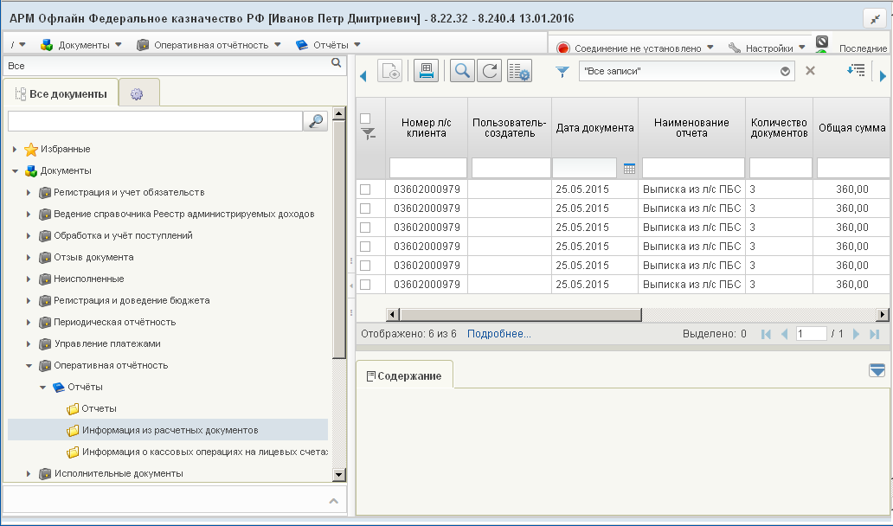
499. ЭФ списка документов «Информация из расчетных документов»

Доступные операции
На АРМ Офлайн (АДБ, ГРБС, НУБП, ПБС, РБС, УП, ФО) доступна операция «просмотр РД».
Для таблиц доступны следующие операции:
- печать таблицы;
- настройка таблицы.

Экранная форма документа
ЭФ документа «Информация из расчетных документов» представлена на рисунке 500.
На визуальной форме документа размещены две вложенные таблицы: «Расчетные документы» и «Расшифровка по КБК», которые находятся в отношении один ко многим (master-detail). При выборе записи из таблицы «Расчетные документы» в таблице «Расшифровка по КБК» отображаются связанные записи.
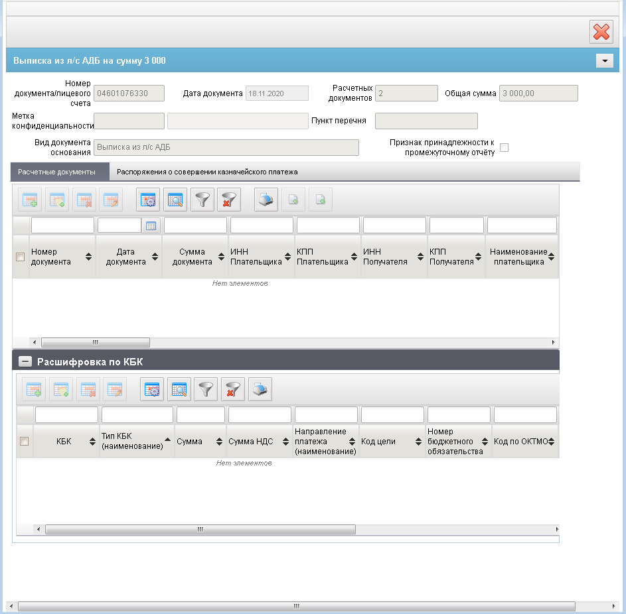
500. ЭФ документа «Информация из расчетных документов»
Перечень полей документа «Информация из расчетных документов» приведен в таблице 276.
276. Описание полей документа «Информация из расчетных документов»
Наименование поля | Описание поля
Номер документа/лицевого счета | Номер л/с клиента или номер реестра платежей, поступивших минуя счет ТОФК, или номер сводного реестра поступлений и выбытий.  При передаче информации в адрес уполномоченного подразделения, удаленного ПБС, удаленного НУБП поле не заполняется.
Дата документа | Дата документа, к которому прилагается информация из расчетных документов.
Расчетных документов | Количество прилагаемых РД.
Общая сумма | Общая сумма по прилагаемым РД.
Метка конфиденциальности | Метка конфиденциальности. Допустимые наименования:  - 0 – не секретно;  - 1 – для служебного пользования;  - 2 – секретно;  - 3 – совершенно секретно.  Поле недоступно для редактирования.
Пункт перечня | Указывается пункт перечня, на основании которого документ является конфиденциальным.
Вид документа-основания | Вид документа-основания.
Признак принадлежности к промежуточному отчёту | Установленный признак указывает на то, что документ прилагается к промежуточному отчету (в составе которого идет BD).  Пустое поле указывает на то, что документ прилагается к итоговому отчету.
Группа полей «Расчетные документы»
Номер документа | Номер платежного документа.
Дата документа | Дата платежного документа.
Сумма документа | Сумма платежного поручения.
ИНН плательщика | ИНН плательщика.
КПП плательщика | КПП плательщика.
ИНН получателя | ИНН получателя.
КПП получателя | КПП получателя.
Вид платежа (наименование) | На визуальной форме отображаем текстовое значение в зависимости от значения поля «Вид платежа (код)»:  - 0 – «пусто»;  - 1 – «почтой»;  - 2 – «телеграфом»;  - 3 – «электронно»;  - 4 – «срочно».
Дата поступления в банк плательщика | Дата поступления в банк плательщика.
Дата списания со счета плательщика | Дата списания со счета плательщика.
Вид операции | Вид операции.
Порядковый номер ЭС | Порядковый номер ЭС.
Дата составления ЭС | Дата составления ЭС.
Уникальный идентификатор составителя ЭС | Уникальный идентификатор составителя ЭС.
Наименование плательщика | -
Расчетный счет плательщика | Счет плательщика.
БИК банка плательщика | БИК банка плательщика.
Наименование банка плательщика | Наименование банка плательщика.
Корсчет банка плательщика | Корсчет банка плательщика.
Наименование получателя | Наименование получателя.
Расчетный счет получателя | Счет получателя.
БИК банка получателя | БИК банка получателя.
Наименование банка получателя | Наименование банка получателя.
Корсчет банка получателя | Корсчет банка получателя.
Срок платежа | Срок платежа.
Очередность платежа | Очередность платежа.
Код | Уникальный идентификатор начисления (Код).  Поле заполняется значением уникального идентификатора начисления при осуществлении платежей в уплату налогов, сборов государственных и муниципальных услуг.
Назначение платежа | Назначение платежа.
Статус составителя расчетного документа | Статус составителя расчетного документа.
Код бюджетной классификации | Код бюджетной классификации.
Код по ОКТМО | Код по ОКТМО.
Показатель основания платежа | Показатель основания платежа.
Показатель налогового периода | Показатель налогового периода.
Показатель номера документа | Показатель номера документа.
Показатель даты документа | Показатель даты документа.
Тип платежа | Тип платежа.
Номер частичного платежа | Номер частичного платежа.
Шифр платежного документа | Шифр платежного документа.
Номер платежного документа | Номер платежного документа.
Дата платежного документа | Дата платежного документа.
Сумма остатка платежа | Сумма остатка платежа.
Содержание операции | Содержание операции.
Дата выписки | Дата выписки.
Глобальный идентификатор | Глобальный уникальный идентификатор документа, присвоенный ТОФК.
Идентификатор контракта | Идентификатор государственного контракта (контракта, договора, соглашения).
Номер КОО | Номер КОО
Сумма НДС, итого | Сумма НДС по документу.
Группа полей «Расшифровка по КБК» (детализация расчётных документов)
КБК | Код бюджетной классификации.
Тип КБК (наименование) | Наименование типа КБК.
Сумма | Сумма документа.
Сумма НДС | Сумма НДС по документу.
Направление платежа (наименование) | Наименование направления платежа.  Допустимые значения:  - 0 – зачисление;  - 1 – списание.
Код цели | Код цели.
Номер бюджетного обязательства | Учетный номер БО, присвоенный в ТОФК.  Не заполняется в случае отсутствия БО.
Код по ОКТМО | Указывается код в соответствии с ОКТМО.
Месяц финансирования | Месяц финансирования.
ЭФ документа «Информация из РД», закладки «Распоряжения о совершении казначейского платежа» представлена на рисунке 501.
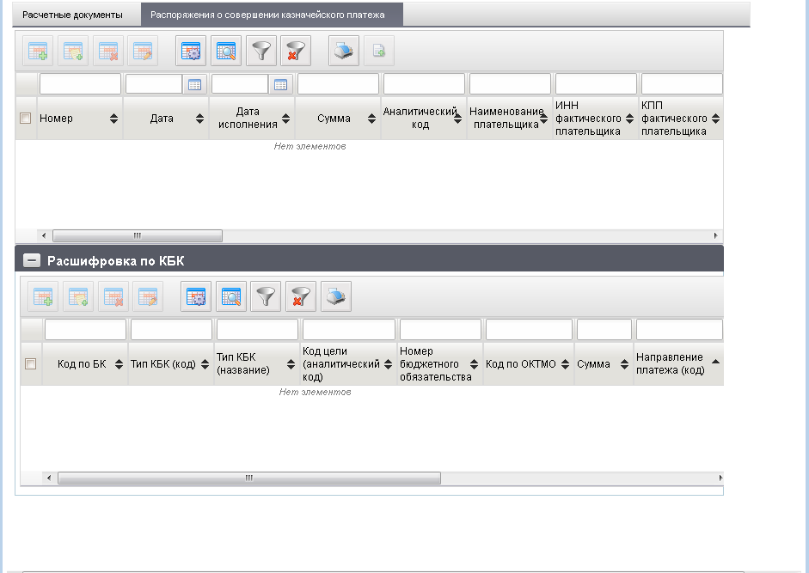
501. ЭФ документа «Информация из РД», закладки «Распоряжения о совершении казначейского платежа»
Перечень полей закладки «Распоряжения о совершении казначейского платежа» документа «Информация из РД» представлены в таблице 277.
277. Описание полей документа «Информация из РД», закладки «Распоряжения о совершении казначейского платежа»
Наименование поля | Описание поля
Номер | Указывается номер распоряжения.  Заполняется при формировании соответствующими данными документа «Поручение о перечислении на счет» и документа, «Требование получателя платежа».
Дата | Указывается дата составления распоряжения.  Заполняется при формировании соответствующими данными документа «Поручение о перечислении на счет» и документа, «Требование получателя платежа».
Дата исполнения | Указывается дата исполнения распоряжения.  Заполняется при формировании соответствующими данными документа «Поручение о перечислении на счет» и документа, «Требование получателя платежа».
Сумма | Указывается сумма платежа в валюте.  Заполняется при формировании соответствующими данными документа «Поручение о перечислении на счет» и документа, «Требование получателя платежа».
Аналитический код | Указывается аналитический код, код источника поступлений (код направления расходования), идентификационный код поступлений (выплат).  Заполняется при формировании соответствующими данными документа «Поручение о перечислении на счет». При формировании на основании документа «Требование получателя платежа».
Наименование плательщика | Указывается наименование плательщика.  Заполняется при формировании соответствующими данными документа «Поручение о перечислении на счет», документа «Требование получателя платежа».
ИНН фактического плательщика | Указывается идентификационный номер налогоплательщика – фактического плательщика.  Заполняется при формировании соответствующими данными документа «Поручение о перечислении на счет», документа «Требование получателя платежа».
КПП фактического плательщика | Указывается код причины постановки на учет в налоговом органе – фактического плательщика.  Заполняется при формировании соответствующими данными документа «Поручение о перечислении на счет», документа «Требование получателя платежа».
БИК ТОФК плательщика | Указывается банковский идентификационный код обслуживающей организации.  Заполняется при формировании соответствующими данными документа «Поручение о перечислении на счет», документа «Требование получателя платежа».
ЕКС плательщика | Указывается номер счета обслуживающей организации.  Заполняется при формировании соответствующими данными документа «Поручение о перечислении на счет», документа «Требование получателя платежа».
ИНН получателя | Указывается идентификационный номер налогоплательщика – получателя средств.  Заполняется при формировании соответствующими данными документа «Поручение о перечислении на счет», документа «Требование получателя платежа».
КПП получателя | Указывается код причины постановки на учет в налоговом органе получателя средств.  Заполняется при формировании соответствующими данными документа «Поручение о перечислении на счет», документа «Требование получателя платежа».
К/с банка/ЕКС получателя | Указывается номер счета обслуживающей организации.  Заполняется при формировании соответствующими данными документа «Поручение о перечислении на счет», документа «Требование получателя платежа».
Банк/ТОФК получателя | Указывается наименование обслуживающей организации.  Заполняется при формировании соответствующими данными документа «Поручение о перечислении на счет», документа «Требование получателя платежа».
БИК банка/ТОФК получателя | Указывается банковский идентификационный код обслуживающей организации.  Заполняется при формировании соответствующими данными документа «Поручение о перечислении на счет», документа «Требование получателя платежа».
Счет получателя | Указывается номер счета получателя средств.  Заполняется при формировании соответствующими данными документа «Поручение о перечислении на счет», документа «Требование получателя платежа».
ОКС (ОКВ), КМИ | Указывается код объекта по федеральной адресной инвестиционной программе (мероприятия по информатизации).  Заполняется при формировании соответствующими данными документа «Поручение о перечислении на счет», документа «Требование получателя платежа».
Код по БК | Указывается код классификации доходов бюджетов.  Заполняется при формировании соответствующими данными документа «Поручение о перечислении на счет», документа «Требование получателя платежа».
Код ОКТМО | Указывается код по Общероссийскому классификатору территорий муниципальных образований получателя.  Заполняется при формировании соответствующими данными документа «Поручение о перечислении на счет», документа «Требование получателя платежа».
Группа полей «Расшифровка по КБК» (детализация распоряжений)
Код по БК | Указывается КБК в соответствии с действующими Указаниями по БК.  Заполняется при формировании соответствующими данными документа «Поручение о перечислении на счет», документа «Требование получателя платежа».
Тип КБК (код) | Заполняется при формировании соответствующими данными документа «Поручение о перечислении на счет», документа «Требование получателя платежа».
Тип КБК (название) | Заполняется при формировании соответствующими данными документа «Поручение о перечислении на счет», документа «Требование получателя платежа».
Код цели (аналитический код) | Заполняется при формировании соответствующими данными документа «Поручение о перечислении на счет», документа «Требование получателя платежа».
Номер бюджетного обязательства | Указывается учетный номер БО, присвоенный в ТОФК.  Заполняется при формировании соответствующими данными документа «Поручение о перечислении на счет», документа «Требование получателя платежа».
Код по ОКТМО | Указывается код в соответствии с ОКТМО.  Заполняется при формировании соответствующими данными документа «Поручение о перечислении на счет», документа «Требование получателя платежа».
Сумма | Указывается сумма по КБК.  Заполняется при формировании соответствующими данными документа «Поручение о перечислении на счет», документа «Требование получателя платежа».
Направление платежа (код) | Заполняется при формировании соответствующими данными документа «Поручение о перечислении на счет», документа «Требование получателя платежа».
Направление платежа (наименование) | Заполняется при формировании соответствующими данными документа «Поручение о перечислении на счет», документа «Требование получателя платежа».
Резервное поле | Заполняется при формировании соответствующими данными документа «Поручение о перечислении на счет», документа «Требование получателя платежа».

Запрос на предоставление отчета клиента
ЭД «Запрос на предоставление отчета клиента» используется для автоматического повторного получения клиентами своих отчетов без участия сотрудников ОрФК, а так же автоматического формирования отчетов по запросу клиента на любую дату.
Выгрузке подлежат отчеты, ранее сформированные в системе, находящиеся в статусе «Зарегистрирован», с подписью сотрудника ОрФК, зарегистрировавшего отчет ранее.
В случае отсутствия в УС отчета за запрошенную дату, автоматически формируется промежуточный отчет. При этом в случае если операционный день, за который сформирован отчет:
- закрыт, то сформированный отчет направить на регистрацию ответственному исполнителю;
- не закрыт, то документ «Запрос на предоставление отчета клиента» ожидает закрытия операционного дня, и формирование отчета проводится после закрытия операционного дня.
ЭД «Запрос на предоставление отчета клиента» представляется на каждый отчет отдельно.
Для работы с документами «Запрос на предоставление отчета клиента» следует перейти в пункт меню «Документы – Оперативная отчетность – Отчеты – Запрос на предоставление отчета клиента». Откроется ЭФ списка документов, представленная на рисунке 502.
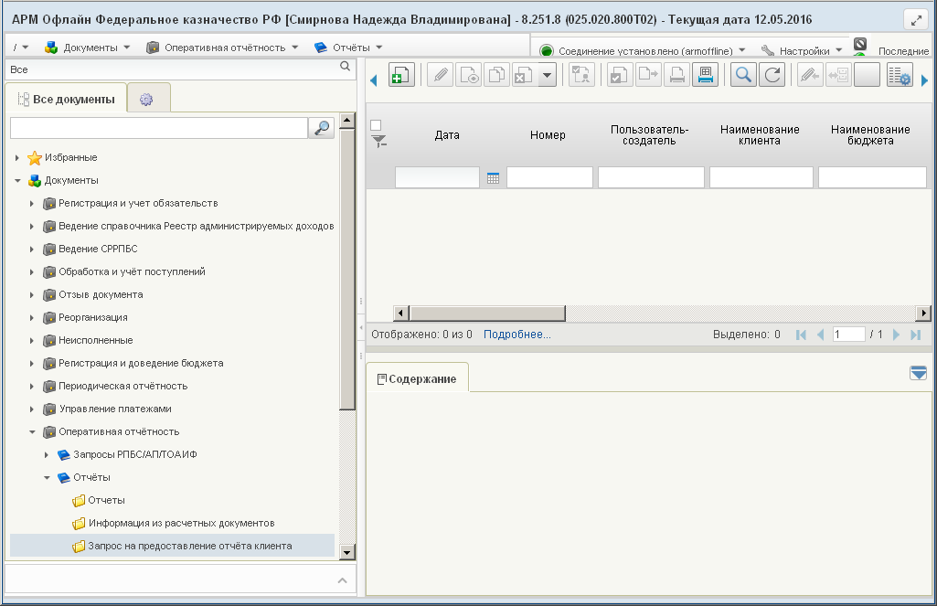
502. ЭФ списка документов «Запрос на предоставление отчета клиента»

Доступные операции
На АРМ Офлайн (АДБ, ГРБС, НУБП, ПБС, РБС, ФО) доступны следующие операции над документом:
- ручной ввод;
- просмотр и редактирование;
- копирование и удаление;
- печать;
- подписание, проверка и удаление ЭП;
- отправка.

Экранная форма документа
ЭФ документа «Запрос на предоставление отчета клиента» представлена на рисунках 503 и 504. Форма содержит следующие закладки:
- «Основные атрибуты»;
- «Подписи/Дополнительные атрибуты»;
- «Системные атрибуты»;
- «Протоколы».
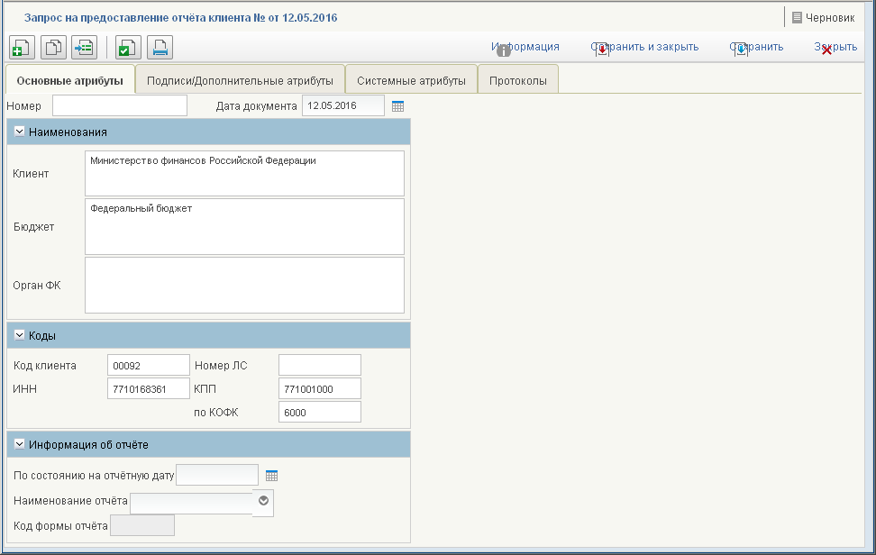
503. ЭФ документа «Запрос на предоставление отчета клиента», закладки «Основные атрибуты»
На закладке «Основные атрибуты» документа «Запрос на предоставление отчета клиента» (см. рис. 503) показана общая информация о документе.
Перечень полей документа «Запрос на предоставление отчета клиента», закладки «Основные атрибуты» приведен в таблице 278.
278. Описание полей документа «Запрос на предоставление отчета клиента», закладки «Основные атрибуты»
Наименование поля | Описание поля
Номер | По умолчанию значение рассчитывается автоматически на основании настроек для текущего типа документа в справочнике «Параметры автонумерации документов».  Может быть заполнено вручную.  В случае если значение было изменено вручную и не соответствует автоматически вычисленному значению, правильный порядковый номер может быть проставлен по нажатию кнопки.
Дата документа | Заполняется автоматически значением текущей системной даты.  Может быть заполнено вручную; доступен выбор значения из календаря.
Статус | Заполняется автоматически при обработке документа в ППО OEBS АСФК (доводится Квитком).  По умолчанию значение «000».
Группа полей «Наименования»
Наименование клиента | Заполняется автоматически на основании системной константы «Код собственного БУ» по справочнику «СРРПБС»/ «ПУБП»/ «НУБП» (с учётом Бюджета). Заполняется автоматически на основании указанного кода «Код клиента» (с учётом Бюджета) из справочника «СРРПБС»/ «ПУБП»/ «НУБП».  Может быть заполнено вручную.
Бюджет | Заполняется автоматически на основании системной константы «Код бюджета» по справочнику «Бюджеты».  Может быть заполнено выбором из справочника «Бюджеты.  Может быть заполнено вручную.
Орган ФК | Заполняется автоматически на основании системной константы «Код собственного ТОФК» по справочнику «Органы Федерального казначейства».  Заполняется автоматически из справочника «Органы Федерального казначейства» на основании кода «по КОФК».  Может быть заполнено вручную.
Группа полей «Коды»
Код клиента | Заполняется автоматически на основании системной константы «Код собственного БУ».  Может быть заполнено выбором из справочника:  - «СРРПБС», если бюджет = Федеральный бюджет;  - «ПУБП», если бюджет отличен от ФБ;  - «НУБП», если Глава текущей организации = 000.  Может быть заполнено вручную.
Номер ЛС | Заполняется выбором из справочника «Лицевые счета», список ограничен типом ЛС в разрезе АРМ + код клиента + код Бюджета – на ПБС: 03, 05, 08, 09, 14.  Если по указанным параметрам существует несколько записей, то по умолчанию заполняется первым из сформированного списка ЛС.  Может быть заполнено вручную.
ИНН | Заполняется автоматически на основании указанного значения поля «Наименование клиента» (с учётом Бюджета) из справочника «СРРПБС»/ «ПУБП»/ «НУБП».  Может быть заполнено вручную.
КПП | Заполняется автоматически на основании указанного значения поля «Наименование клиента» (с учётом Бюджета) из справочника «СРРПБС»/ «ПУБП»/ «НУБП».  Может быть заполнено вручную.
По КОФК | Заполняется автоматически на основании системной константы «Код собственного ТОФК».  Может быть заполнено выбором из справочника «Органы Федерального казначейства».  Может быть заполнено вручную.
Группа полей «Информация об отчёте»
По состоянию на отчётную дату | Заполняется вручную (доступен выбор значения из календаря).  Не может быть указана дата превышающая дату запроса (документа).  Не может быть указана дата не соответствующая текущему году.
Наименование отчёта | По умолчанию пустое поле.  Заполняется выбранным значением из выпадающего списка (см. табл. 279).
Код формы отчёта | По умолчанию пустое поле.  Заполняется автоматически на основании указанного значения в поле «Наименование отчёта» в соответствии со списком значений (см. табл. 279).
Вид обязательств | Поле выводится на визуальную форму только для отчета «Справка об исполнении принятых на учет обязательств». Для остальных отчетов поле недоступно и не выводится.  По умолчанию – пустое поле.  Заполняется вручную выбранным значением из выпадающего списка:  - «Бюджетные обязательства»;  - «Денежные обязательства».
Соответствие типа л/с наименованию и коду формы отчета/выписки/приложения к выписке приведено таблице 279.
279. Соответствие типа л/с наименованию и коду формы отчета/выписки/приложения к выписке
Тип л/с | Наименование отчета о состоянии л/с | Код формы по КФД
01 | Отчет о состоянии лицевого счета главного распорядителя (распорядителя) бюджетных средств | 0531785
01 | Выписка из лицевого счета главного распорядителя (распорядителя) бюджетных средств | 0531758
02 | Отчет о состоянии лицевого счета бюджета | 0531793
02 | Выписка из лицевого счета бюджета | 0531775
03/14 | Отчет о состоянии лицевого счета получателя бюджетных средств | 0531786
03/14 | Выписка из лицевого счета получателя бюджетных средств | 0531759
03/14 | Отчет «Справка о не исполненных в отчетном финансовом году бюджетных обязательствах по государственным контрактам на поставку товаров, выполнение работ, оказание услуг и соглашениям (нормативным правовым актам) о предоставлении из федерального бюджета бюджету субъекта Российской Федерации субсидий, субвенций и иных межбюджетных трансфертов, соглашений (нормативных правовых актов) о предоставлении субсидий юридическим лицам» | 0506103
03/14 | Справка об исполнении принятых на учет обязательств | 0506602
04 | Отчет о состоянии лицевого счета администратора доходов бюджета | 0531787
04 | Выписка из лицевого счета администратора доходов бюджета | 0531761
05 | Отчет о состоянии лицевого счета для учета операций со средствами, поступающими во временное распоряжение получателя бюджетных средств | 0531788
05 | Выписка из лицевого счета для учета операций со средствами, поступающими во временное распоряжение получателя бюджетных средств | 0531762
06/07 | Отчет о состоянии лицевого счета главного администратора источников финансирования дефицита бюджета (администратора источников финансирования дефицита бюджета с полномочиями главного администратора) | 0531789
06/07 | Выписка из лицевого счета главного администратора источников финансирования дефицита бюджета (администратора источников финансирования дефицита бюджета с полномочиями главного администратора) | 0531763
08/09 | Отчет о состоянии лицевого счета администратора источников финансирования дефицита бюджета | 0531791
08/09 | Выписка из лицевого счета администратора источников финансирования дефицита бюджета | 0531764
10 | Отчет о состоянии лицевого счета иного получателя бюджетных средств | 0531797
10 | Выписка из лицевого счета иного получателя бюджетных средств | 0531765
20/30  22/32 | Отчет о состоянии лицевого счета бюджетного (автономного) учреждения | 0531965
20/22 | Выписка из лицевого счета бюджетного учреждения | 0531962
30/32 | Выписка из лицевого счета автономного учреждения | 0531963
21/31 | Отчет о состоянии отдельного лицевого счета бюджетного (автономного) учреждения | 0531966
21/31 | Выписка из отдельного лицевого счета бюджетного (автономного) учреждения | 0531964
41 | Отчет о состоянии лицевого счета для учета операций неучастника бюджетного процесса | 0531837
41 | Выписка из лицевого счета для учета операций неучастника бюджетного процесса | 0531834
ЭФ документа «Запрос на предоставление отчета клиента», закладки «Подписи/Дополнительные атрибуты» представлена на рисунке 504.
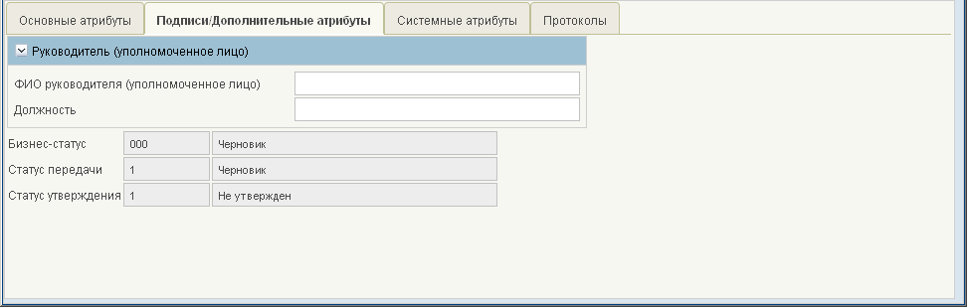
504. ЭФ документа «Запрос на предоставление отчета клиента», закладки «Подписи/Дополнительные атрибуты»
Перечень полей документа «Запрос на предоставление отчета клиента», закладки «Подписи/Дополнительные атрибуты» приведен в таблице 280.
280. Описание полей документа «Запрос на предоставление отчета клиента», закладки «Подписи/Дополнительные атрибуты»
Наименование поля | Описание поля
Бизнес-статус (код) | Заполняется автоматически при обработке документа или выгружается из ППО OEBS АСФК. Значение равно полю «Статус» закладки «Основные атрибуты».
Бизнес статус (наименование) | Наименования поля заполняются по коду из справочника «Соответствия типов и статусов».
Статус Передачи (код) | Заполняется автоматически при обработке документа или выгружается из ППО OEBS АСФК.
Статус Передачи (наименование) | Наименования поля заполняются по коду из справочника «Соответствия типов и статусов».
Статус утверждения (код) | Заполняется автоматически при обработке документа или выгружается из ППО OEBS АСФК.
Статус утверждения (наименование) | Наименования поля заполняются по коду из справочника «Соответствия типов и статусов».
Группа полей «Руководитель (уполномоченное лицо)»
ФИО руководителя (уполномоченное лицо) | Может быть заполнено выбором из справочника «Список сотрудников». Может быть заполнено вручную.  Для ОФК: заполняется вручную.
Должность | Заполняется автоматически на основании значения поля «ФИО» из справочника «Список сотрудников». Может быть заполнено вручную.  Для ОФК: заполняется вручную.

Запрос на предоставление выписки из казначейского счета
ЭД «Запрос на предоставление выписки из казначейского счета» используется для автоматического повторного получения клиентами своих отчетов без участия сотрудников ОрФК, а так же автоматического формирования отчетов по запросу клиента на любую дату.
Выгрузке подлежат отчеты, ранее сформированные в системе, находящиеся в статусе «Зарегистрирован», с подписью сотрудника ТОФК, зарегистрировавшего отчет ранее.
В случае отсутствия в УС отчета за запрошенную дату, автоматически формируется промежуточный отчет. При этом в случае если операционный день, за который сформирован отчет:
- закрыт, то сформированный отчет направить на регистрацию ответственному исполнителю;
- не закрыт, то документ «Запрос на предоставление отчета клиента» ожидает закрытия операционного дня, и формирование отчета проводится после закрытия операционного дня.
ЭД «Запрос на предоставление выписки из казначейского счета» представляется на каждый отчет отдельно.
Для работы с документами «Запрос на предоставление выписки из казначейского счета» следует перейти в пункт меню «Документы – Оперативная отчетность – Отчеты – Запрос на предоставление выписки из казначейского счета». Откроется ЭФ списка документов, представленная на рисунке 505.
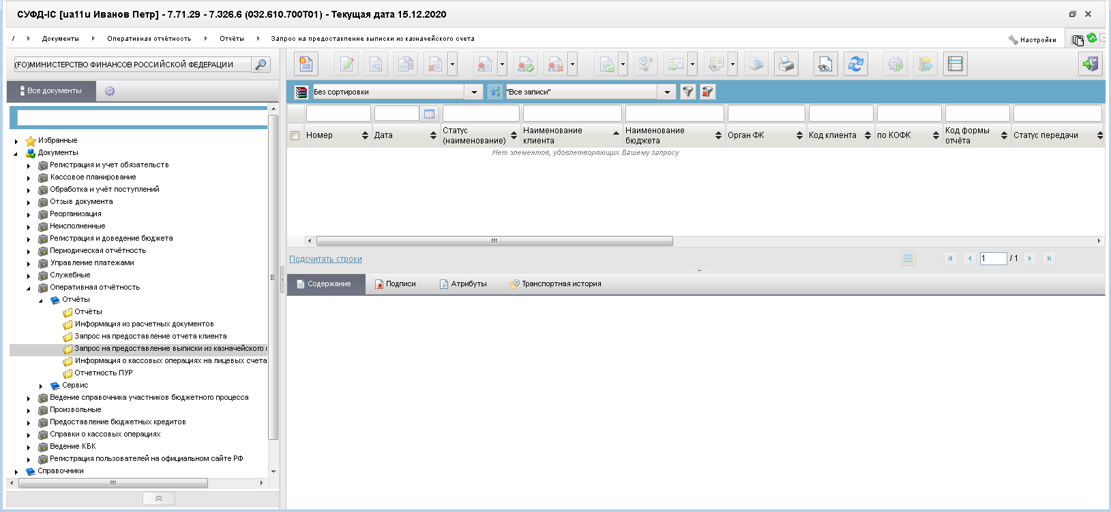
505. ЭФ списка документов «Запрос на предоставление выписки из казначейского счета»

Доступные операции
На АРМ ОФК доступны следующие операции над документом:
- Для исходящего документа:
- ручной ввод;
- просмотр и редактирование;
- копирование и удаление;
- печать;
- подписание, проверка и удаление ЭП;
- экспорт в ППО OEBS АСФК;
- отправка.
- Для транзитного документа:
- просмотр;
- печать;
- подписание и проверка ЭП;
- документарный контроль;
- экспорт в ППО OEBS АСФК;
- отправка.

Экранная форма документа
ЭФ документа «Запрос на предоставление выписки из казначейского счета» представлена на рисунках 506 и 507. Форма содержит следующие закладки:
- «Основные атрибуты»;
- «Подписи/Дополнительные атрибуты»;
- «Системные атрибуты»;
- «Протоколы».
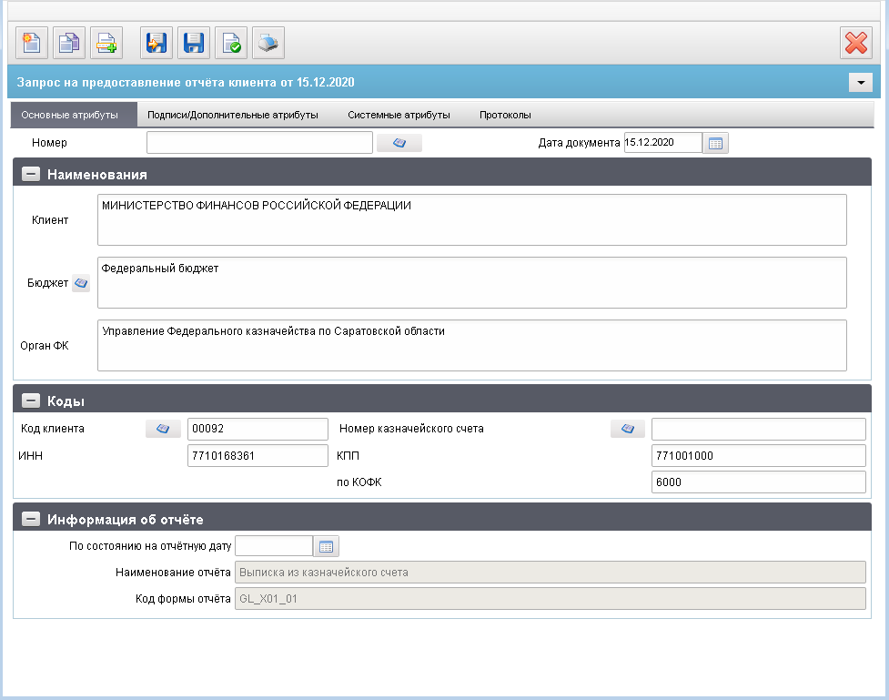
506. ЭФ документа «Запрос на предоставление выписки из казначейского счета», закладки «Основные атрибуты»
Перечень полей документа «Запрос на предоставление выписки из казначейского счета», закладки «Основные атрибуты» приведен в таблице 281.
281. Описание полей документа «Запрос на предоставление выписки из казначейского счета», закладки «Основные атрибуты»
Наименование поля | Описание поля
Номер | По умолчанию значение рассчитывается автоматически на основании настроек для текущего типа документа в справочнике «Параметры автонумерации документов».  Может быть заполнено вручную.  В случае если значение было изменено вручную и не соответствует автоматически вычисленному значению, правильный порядковый номер может быть проставлен по нажатию кнопки.
Дата документа | Заполняется автоматически значением текущей системной даты.  Может быть заполнено вручную; доступен выбор значения из календаря.
Статус | Заполняется автоматически при обработке документа в ППО OEBS АСФК (доводится Квитком).  По умолчанию значение «000».
Группа полей «Наименования»
Клиент | Заполняется в соответствии со справочником ПУБП. Автоматически подтягивается значение после выбора «Код клиента». Допускается заполнение вручную.
Бюджет | Автоматически подтягивается значение из справочника «Справочник бюджетов».  Допускается заполнение вручную или путем выбора из справочника «Справочник бюджетов».
Орган ФК | Заполняется в соответствии с централизованным справочником органов ФК. Автоматически подтягивается значение после выбора ТОФК.
Группа полей «Коды»
Код клиента | Заполняется вручную или путем выбора из справочника ПУБП.
Номер казначейского счета | Заполняется вручную или путем выбора из справочника «Книга регистрации казначейских счетов». При выборе по справочнику «Книга регистрации казначейских счетов» автоматически осуществляется фильтрация по коду бюджета, указанному в документе.
ИНН | Автоматически подтягивается значение после выбора Код клиента из справочника ПУБП.  Допускается заполнение вручную.
КПП | Автоматически подтягивается значение после выбора Код клиента из справочника ПУБП.  Допускается заполнение вручную.
По КОФК | Заполняется в соответствии с централизованным справочником органов ФК вручную или путем выбора.
Группа полей «Информация об отчёте»
По состоянию на отчётную дату | Указывается дата запрашиваемого отчета.  Может заполняться путем выбора из календаря любого числа любого месяца текущего года.
Наименование отчёта | Указывается наименование оперативного отчета «Выписка из казначейского счета».  Заполняется выбранным значением из выпадающего списка (см. таб. 279).
Код формы отчёта | Указывается код отчетной формы GL_X01_01 иначе заполняется автоматически на основании указанного значения в поле «Наименование отчёта» в соответствии со списком значений (см. таб. 279).
Соответствие типа л/с наименованию и коду формы отчета/выписки/приложения к выписке представлено в таблице 282.
282. Соответствие типа л/с наименованию и коду формы отчета/выписки/приложения к выписке
Тип л/с | Наименование отчета о состоянии л/с | Код формы по КФД
01 | Отчет о состоянии лицевого счета главного распорядителя (распорядителя) бюджетных средств | 0531785
01 | Выписка из лицевого счета главного распорядителя (распорядителя) бюджетных средств | 0531758
02 | Отчет о состоянии лицевого счета бюджета | 0531793
02 | Выписка из лицевого счета бюджета | 0531775
03/14 | Отчет о состоянии лицевого счета получателя бюджетных средств | 0531786
03/14 | Выписка из лицевого счета получателя бюджетных средств | 0531759
03/14 | Отчет «Справка о не исполненных в отчетном финансовом году бюджетных обязательствах по государственным контрактам на поставку товаров, выполнение работ, оказание услуг и соглашениям (нормативным правовым актам) о предоставлении из федерального бюджета бюджету субъекта Российской Федерации субсидий, субвенций и иных межбюджетных трансфертов, соглашений (нормативных правовых актов) о предоставлении субсидий юридическим лицам» | 0506103
03/14 | Справка об исполнении принятых на учет обязательств | 0506602
04 | Отчет о состоянии лицевого счета администратора доходов бюджета | 0531787
04 | Выписка из лицевого счета администратора доходов бюджета | 0531761
05 | Отчет о состоянии лицевого счета для учета операций со средствами, поступающими во временное распоряжение получателя бюджетных средств | 0531788
05 | Выписка из лицевого счета для учета операций со средствами, поступающими во временное распоряжение получателя бюджетных средств | 0531762
06/07 | Отчет о состоянии лицевого счета главного администратора источников финансирования дефицита бюджета (администратора источников финансирования дефицита бюджета с полномочиями главного администратора) | 0531789
06/07 | Выписка из лицевого счета главного администратора источников финансирования дефицита бюджета (администратора источников финансирования дефицита бюджета с полномочиями главного администратора) | 0531763
08/09 | Отчет о состоянии лицевого счета администратора источников финансирования дефицита бюджета | 0531791
08/09 | Выписка из лицевого счета администратора источников финансирования дефицита бюджета | 0531764
10 | Отчет о состоянии лицевого счета иного получателя бюджетных средств | 0531797
10 | Выписка из лицевого счета иного получателя бюджетных средств | 0531765
20/30  22/32 | Отчет о состоянии лицевого счета бюджетного (автономного) учреждения | 0531965
20/22 | Выписка из лицевого счета бюджетного учреждения | 0531962
30/32 | Выписка из лицевого счета автономного учреждения | 0531963
21/31 | Отчет о состоянии отдельного лицевого счета бюджетного (автономного) учреждения | 0531966
21/31 | Выписка из отдельного лицевого счета бюджетного (автономного) учреждения | 0531964
41 | Отчет о состоянии лицевого счета для учета операций неучастника бюджетного процесса | 0531837
41 | Выписка из лицевого счета для учета операций неучастника бюджетного процесса | 0531834
ЭФ документа «Запрос на предоставление выписки из казначейского счета», закладки «Подписи/Дополнительные атрибуты» представлена на рисунке 504.
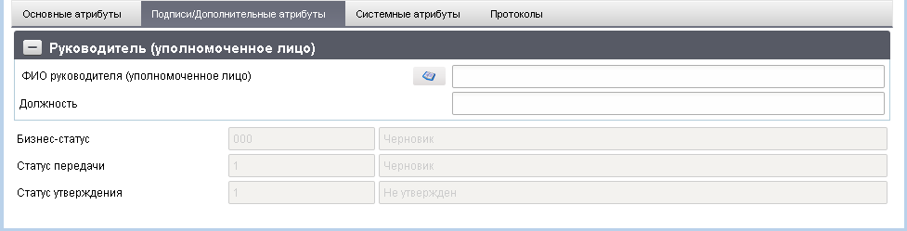
507. ЭФ документа «Запрос на предоставление выписки из казначейского счета», закладки «Подписи/Дополнительные атрибуты»
Перечень полей документа «Запрос на предоставление выписки из казначейского счета», закладки «Подписи/Дополнительные атрибуты» приведен в таблице 283.
283. Описание полей документа «Запрос на предоставление выписки из казначейского счета», закладки «Подписи/Дополнительные атрибуты»
Наименование поля | Описание поля
Бизнес-статус (код) | Заполняется автоматически при обработке документа или выгружается из ППО OEBS АСФК. Значение равно полю «Статус» закладки «Основные атрибуты».
Бизнес статус (наименование) | Наименования поля заполняются по коду из справочника «Соответствия типов и статусов».
Статус Передачи (код) | Заполняется автоматически при обработке документа или выгружается из ППО OEBS АСФК.
Статус Передачи (наименование) | Наименования поля заполняются по коду из справочника «Соответствия типов и статусов».
Статус утверждения (код) | Заполняется автоматически при обработке документа или выгружается из ППО OEBS АСФК.
Статус утверждения (наименование) | Наименования поля заполняются по коду из справочника «Соответствия типов и статусов».
Группа полей «Руководитель (уполномоченное лицо)»
ФИО руководителя (уполномоченное лицо) | Заполняется вручную или выбором из справочника «Список сотрудников».
Должность | Заполняется автоматически на основании значения поля «ФИО» из справочника «Список сотрудников». Может быть заполнено вручную.  Для ОФК: заполняется вручную.

Информация о кассовых операциях на лицевых счетах учреждений
ЭД «Информация о кассовых операциях на лицевых счетах учреждений» предназначен для предоставления ОрФК финансовым органам субъектов РФ (МО), органам управления ТГВБФ в качестве копии документа, служащего основанием для отражения кассовых операций на л/с УБП, БУ, АУ.
Для работы с документами «Информация о кассовых операциях на лицевых счетах учреждений» следует перейти в пункте меню «Документы – Оперативная отчетность – Отчеты». Откроется ЭФ списка документов, представленная на рисунке 508.
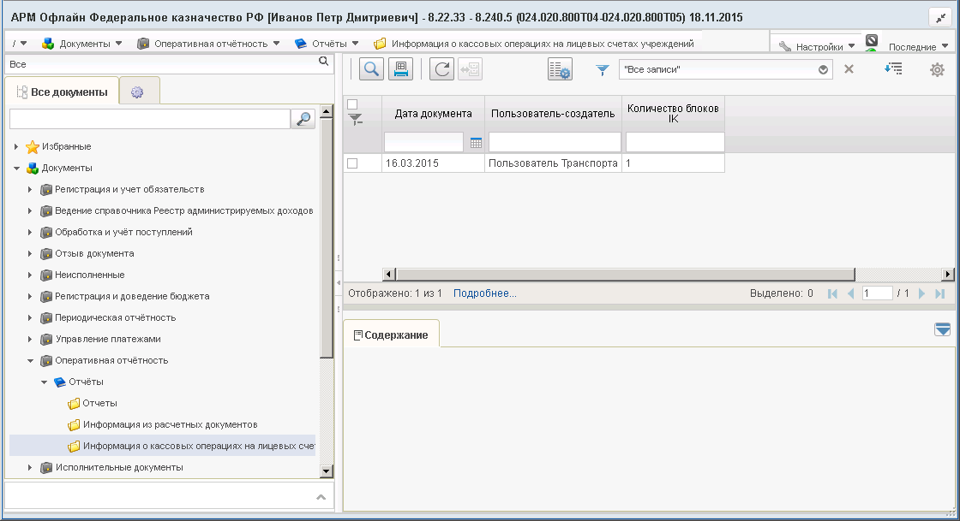
508. ЭФ списка документов «Информация о кассовых операциях на лицевых счетах учреждений»

Доступные операции
На АРМ Офлайн (ФО) доступны следующие операции над документом:
- просмотр;
- печать.

Экранная форма документа
ЭФ документа «Информация о кассовых операциях на лицевых счетах учреждений» представлена на рисунке 509. Форма содержит следующие закладки:
- «Заявка на кассовый расход»;
- «Заявка на кассовый расход (сокращенная)»;
- «Заявка на получение наличных денег»;
- «Заявка на получение наличных денег, перечисляемых на карту»;
- «Заявка на возврат»;
- «Бухгалтерская справка ф. 0504833»;
- «Уведомление об уточнении операций клиента»;
- «Уведомление об уточнении вида и принадлежности платежа»;
- «Платёжное поручение»;
- «Сводная заявка на кассовый расход»;
- «Распоряжение о перечислении денежных средств на банковские карты «Мир» физических лиц»;
- «Извещение об исполнении Распоряжения о перечислении денежных средств на банковские карты «Мир» физических лиц»;
- «Заявка для обеспечения наличными денежными средствами»;
- «Поручение о перечислении на счет»;
- «Требование получателя платежа».
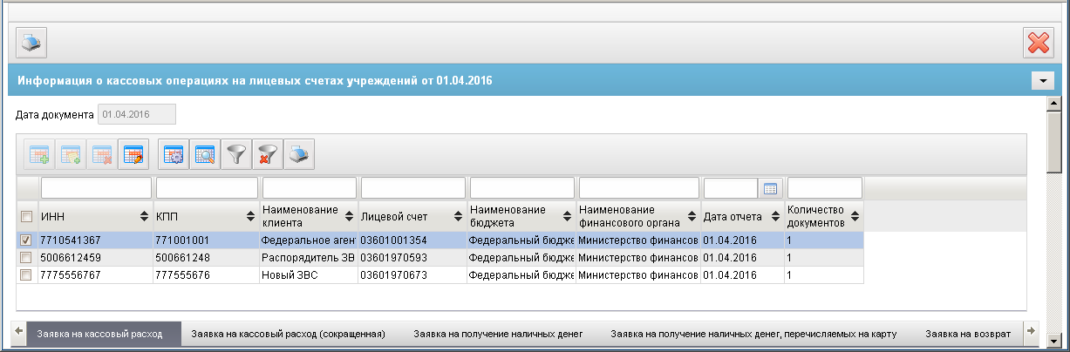
509. ЭФ документа «Информация о кассовых операциях на лицевых счетах учреждений»
Перечень полей документа «Информация о кассовых операциях на лицевых счетах учреждений», табличного поля «Основные атрибуты» содержит следующие поля, которые передаются из ППО OEBS АСФК и не доступны для редактирования:
- Дата документа;
- ИНН;
- КПП;
- Наименование клиента;
- Номер лицевого счета клиента;
- Дата отчета;
- Наименование бюджета;
- Наименование финансового органа;
- Количество документов;
- Глобальный идентификатор.
ЭФ документа «Информация о кассовых операциях на лицевых счетах учреждений», закладки «Заявка на кассовый расход» представлена на рисунке 510.
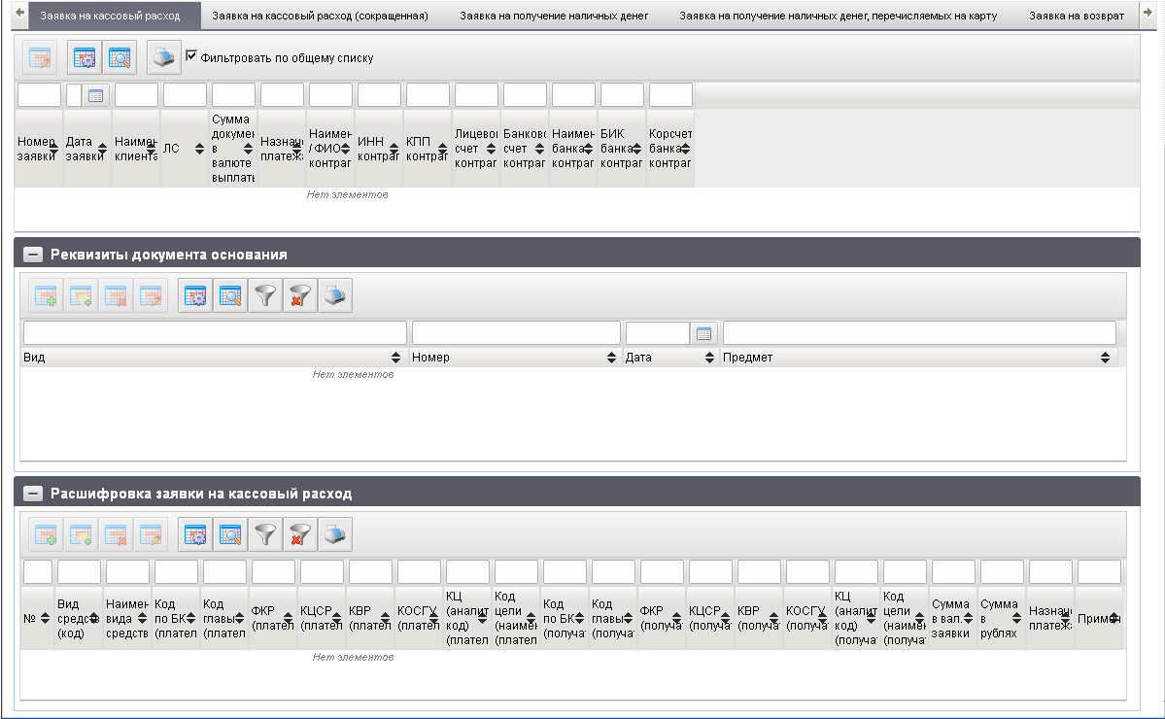
510. ЭФ документа «Информация о кассовых операциях на лицевых счетах учреждений», закладки «Заявка на кассовый расход»
Перечень полей документа «Информация о кассовых операциях на лицевых счетах учреждений», закладки «Заявка на кассовый расход» содержит следующие поля, которые передаются из ППО OEBS АСФК и не доступны для редактирования:
- Номер заявки;
- Дата заявки;
- Наименование клиента;
- Номер лицевого счета клиента;
- ИНН клиента;
- КПП клиента;
- Сумма документа в валюте выплаты;
- Назначение платежа;
- Наименование / ФИО контрагента;
- ИНН контрагента;
- КПП контрагента;
- Лицевой счет контрагента;
- Банковский счет контрагента;
- Наименование банка контрагента;
- БИК банка контрагента;
- Корсчет банка контрагента;
Группа полей «Реквизиты документа-основания (Вложенная таблица)»
- Вид;
- Номер;
- Дата;
- Предмет;
Группа полей «Расшифровка заявки на кассовый расход (Вложенная таблица)»
- №;
- Вид средств (код);
- Наименование вида средств;
- Код по БК плательщика;
- Код главы;
- ФКР;
- КЦСР;
- КВР;
- КОСГУ;
- КЦ (аналит. Код);
- Код цели (наименование);
- Код по БК получателя;
- Код главы;
- ФКР;
- КЦСР;
- КВР;
- КОСГУ;
- Код цели получателя;
- Код цели получателя (наименование);
- Сумма в вал. Заявки;
- Сумма в рублях;
- Назначение платежа;
- Примечание.
ЭФ документа «Информация о кассовых операциях на лицевых счетах учреждений», закладки «Заявка на кассовый расход (сокращенная)» представлена на рисунке 511.
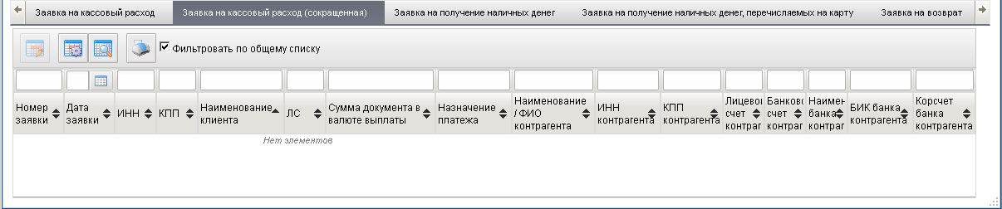
511. ЭФ документа «Информация о кассовых операциях на лицевых счетах учреждений», закладки «Заявка на кассовый расход (сокращенная)»
Перечень полей документа «Информация о кассовых операциях на лицевых счетах учреждений», закладки «Заявка на кассовый расход (сокращенная)» содержит следующие поля, которые передаются из ППО OEBS АСФК и не доступны для редактирования:
- Номер заявки;
- Дата заявки;
- Наименование клиента;
- Номер лицевого счета клиента;
- ИНН клиента;
- КПП клиента;
- Сумма документа в валюте выплаты;
- Назначение платежа;
- Наименование / ФИО контрагента;
- ИНН контрагента;
- КПП контрагента;
- Лицевой счет контрагента;
- Банковский счет контрагента;
- Наименование банка контрагента;
- БИК банка контрагента;
- Корсчет банка контрагента.
ЭФ документа «Информация о кассовых операциях на лицевых счетах учреждений», закладки «Заявка на получение наличных денег» представлена на рисунке 512.
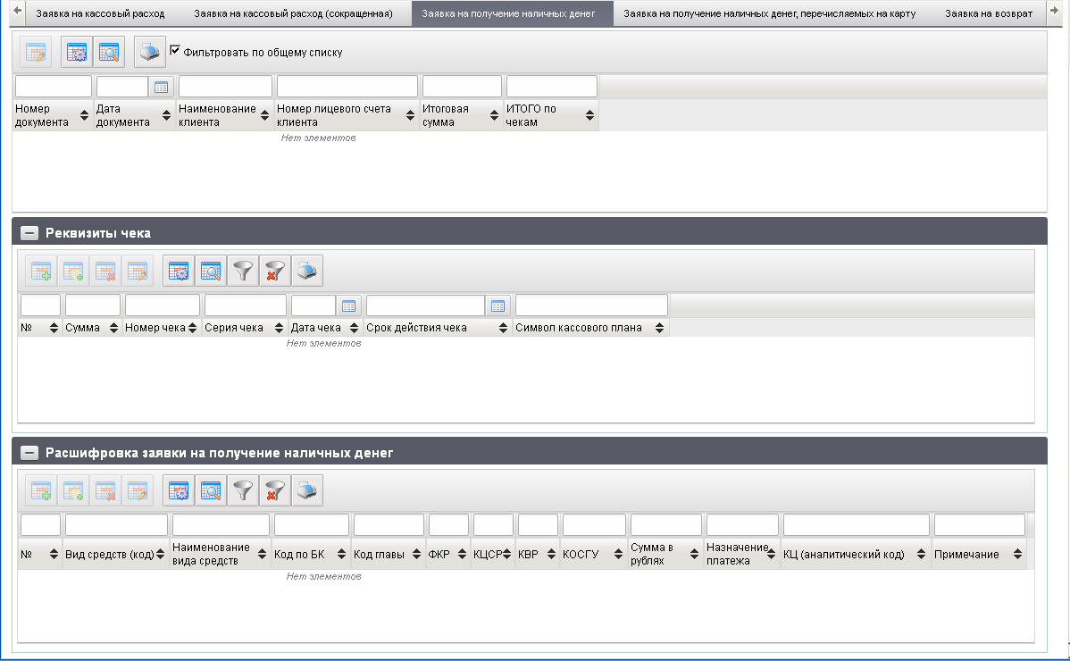
512. ЭФ документа «Информация о кассовых операциях на лицевых счетах учреждений», закладки «Заявка на получение наличных денег»
Перечень полей документа «Информация о кассовых операциях на лицевых счетах учреждений», закладки «Заявка на получение наличных денег» содержит следующие поля, которые передаются из ППО OEBS АСФК и не доступны для редактирования:
- Номер документа;
- Дата документа;
- Наименование клиента;
- Номер лицевого счета клиента;
- Итоговая сумма;
- Идентификатор контракта;
Группа полей «Реквизиты чека»
- №;
- Сумма;
- Номер чека;
- Серия чека;
- Дата чека;
- Срок действия чека;
- Символ кассового плана;
- ИТОГО;
Группа полей «Расшифровка заявки на получение наличных денег»
- №;
- Вид средств (код);
- Наименование вида средств;
- Код по БК;
- Код главы;
- ФКР;
- КЦСР;
- КВР;
- КОСГУ;
- Сумма в рублях;
- Назначение платежа;
- КЦ (аналитический код);
- Примечание.
ЭФ документа «Информация о кассовых операциях на лицевых счетах учреждений», закладки «Заявка на получение наличных денег, перечисляемых на карту» представлена на рисунке 513.
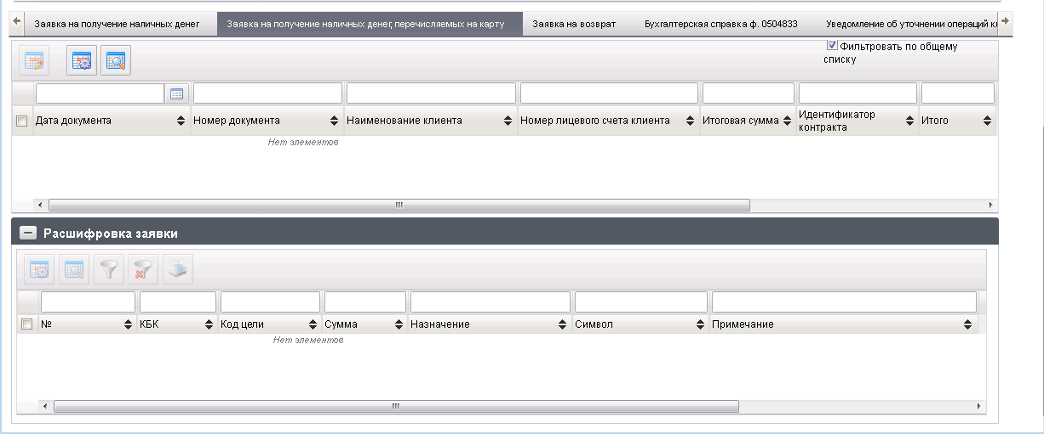
513. ЭФ документа «Информация о кассовых операциях на лицевых счетах учреждений», закладки «Заявка на получение наличных денег, перечисляемых на карту»
Перечень полей документа «Информация о кассовых операциях на лицевых счетах учреждений», закладки «Заявка на получение наличных денег, перечисляемых на карту» содержит следующие поля, которые передаются из ППО OEBS АСФК и не доступны для редактирования:
- Номер документа;
- Дата документа;
- Наименование клиента;
- Номер лицевого счета клиента;
- ИНН;
- КПП;
- Номер банковской карты;
- Наименование вида средств;
- Номер бюджетного обязательства;
- Итоговая сумма;
- Идентификатор контракта;
Группа полей «Расшифровка заявки»
- №;
- КБК;
- Код цели;
- Сумма;
- Назначение;
- Символ;
- Примечание;
- Итого.
ЭФ документа «Информация о кассовых операциях на лицевых счетах учреждений», закладки «Заявка на возврат» представлена на рисунке 514.
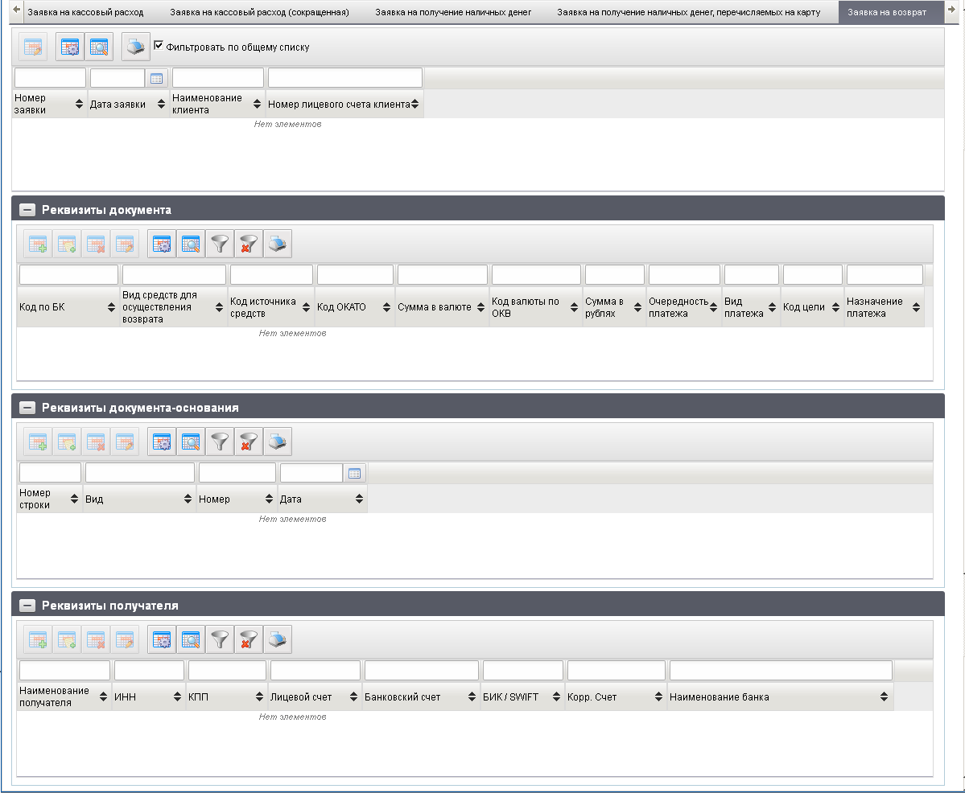
514. ЭФ документа «Информация о кассовых операциях на лицевых счетах учреждений», закладки «Заявка на возврат»
Перечень полей документа «Информация о кассовых операциях на лицевых счетах учреждений», закладки «Заявка на возврат» содержит следующие поля, которые передаются из ППО OEBS АСФК и не доступны для редактирования:
- Номер заявки;
- Дата заявки;
- Наименование клиента;
- Номер лицевого счета клиента;
Группа полей «Реквизиты документа»
- Код по БК;
- Вид средств для осуществления возврата;
- Код источника средств;
- Код ОКАТО;
- Сумма в валюте;
- Код валюты по ОКВ;
- Сумма в рублях;
- Очередность платежа;
- Вид платежа;
- Код цели;
- Назначение платежа;
Группа полей «Реквизиты документа-основания»
- Вид;
- Номер;
- Дата;
Группа полей «Реквизиты получателя»
- Наименование получателя;
- Код главы;
- ИНН;
- КПП;
- Лицевой счет;
- Банковский счет;
- БИК / SWIFT;
- Корр. Счет;
- Наименование банка.
ЭФ документа «Информация о кассовых операциях на лицевых счетах учреждений», закладки «Бухгалтерская справка ф. 0504833» представлена на рисунке 515.
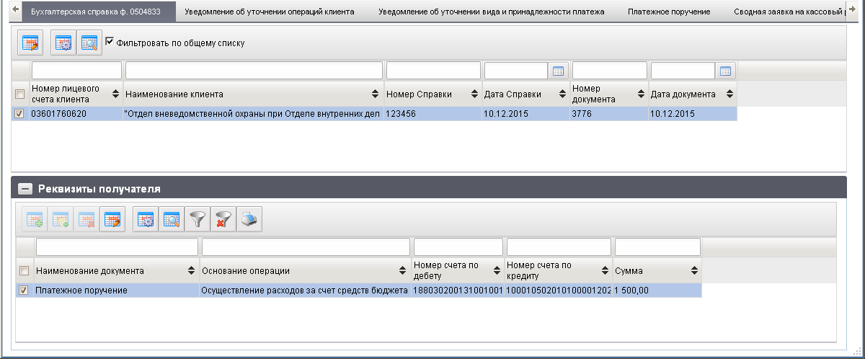
515. ЭФ документа «Информация о кассовых операциях на лицевых счетах учреждений», закладки «Бухгалтерская справка ф. 0504833»
Перечень полей документа «Информация о кассовых операциях на лицевых счетах учреждений», закладки «Бухгалтерская справка ф. 0504833» содержит следующие поля, которые передаются из ППО OEBS АСФК и не доступны для редактирования:
- Номер Справки;
- Дата Справки;
- Номер документа;
- Дата формирования документа;
- Наименование документа;
- Наименование клиента;
- Номер лицевого счета клиента;
Группа полей «Реквизиты получателя»
- Номер;
- Дата;
- Основание операции;
- Номер счета по дебету;
- Номер счета по кредиту;
- Сумма.
ЭФ документа «Информация о кассовых операциях на лицевых счетах учреждений», закладки «Уведомление об уточнении операций клиента» представлена на рисунке 516.
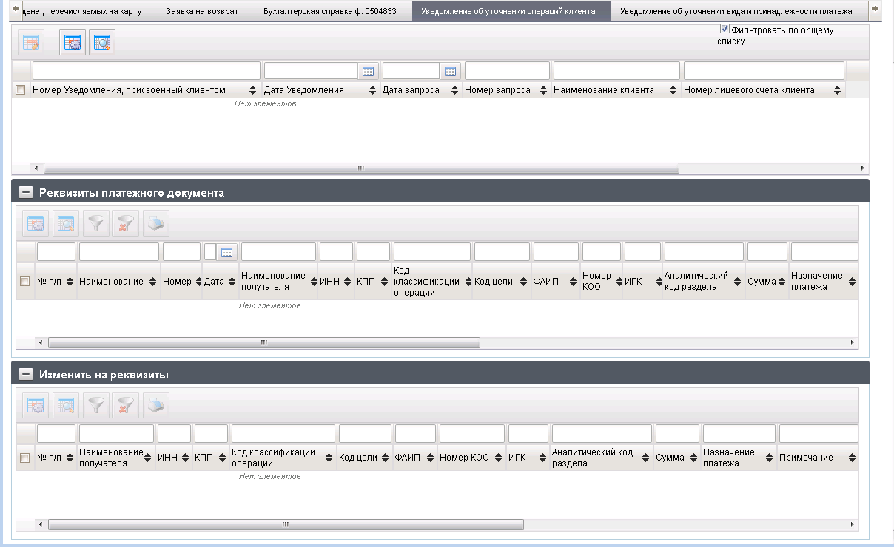
516. ЭФ документа «Информация о кассовых операциях на лицевых счетах учреждений», закладки «Уведомление об уточнении операций клиента»
Перечень полей документа «Информация о кассовых операциях на лицевых счетах учреждений», закладки «Уведомление об уточнении операций клиента» содержит следующие поля, которые передаются из ППО OEBS АСФК и не доступны для редактирования:
- Номер Уведомления, присвоенный клиентом;
- Дата Уведомления;
- Дата запроса;
- Номер запроса;
- Наименование клиента;
- Номер лицевого счета клиента;
Группа полей «Реквизиты платежного документа)»
- № п/п;
- Наименование;
- Номер;
- Дата;
- Наименование получателя;
- ИНН;
- КПП;
- Код классификации операции;
- Код цели;
- ФАИП;
- Номер КОО;
- ИГК;
- Аналитический код раздела;
- Сумма;
- Назначение платежа;
- Примечание;
Группа полей «Изменить на реквизиты)»
- № п/п;
- Наименование получателя;
- ИНН;
- КПП;
- Код классификации операции;
- Код цели;
- ФАИП;
- Номер КОО;
- ИГК;
- Аналитический код раздела;
- Сумма;
- Назначение платежа;
- Примечание.
ЭФ документа «Информация о кассовых операциях на лицевых счетах учреждений», закладки «Уведомление об уточнении вида и принадлежности платежа» представлена на рисунке 517.
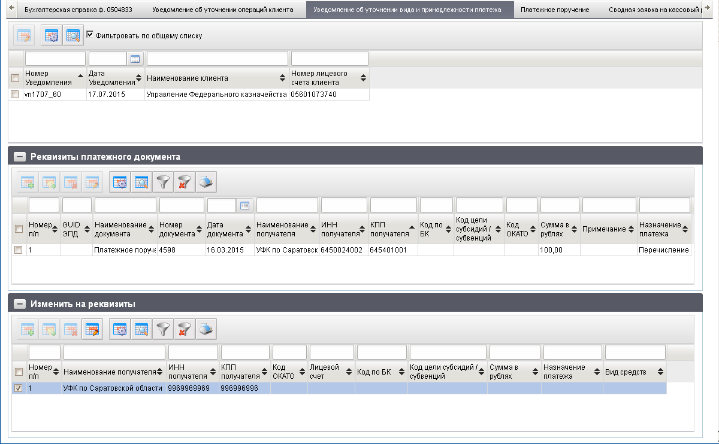
517. ЭФ документа «Информация о кассовых операциях на лицевых счетах учреждений», закладки «Уведомление об уточнении вида и принадлежности платежа»
Перечень полей документа «Информация о кассовых операциях на лицевых счетах учреждений», закладки «Уведомление об уточнении вида и принадлежности платежа» содержит следующие поля, которые передаются из ППО OEBS АСФК и не доступны для редактирования:
- Номер Уведомления;
- Дата Уведомления;
- Наименование клиента;
- Номер лицевого счета клиента;
Группа полей «Реквизиты платежного документа»
- Номер п/п;
- GUID ЭПД;
- Наименование документа;
- Номер документа;
- Дата документа;
- Наименование получателя;
- ИНН получателя;
- КПП получателя;
- Код по БК;
- Код цели субсидий / субвенций;
- Код ОКАТО;
- Сумма в рублях;
- Примечание;
- Назначение платежа;
Группа полей «Изменить на реквизиты» (является вложенной таблицей по отношению к табличной части «Реквизиты платежного документа»)
- Номер п/п;
- Наименование получателя;
- ИНН получателя;
- КПП получателя;
- Код ОКАТО;
- Лицевой счет;
- Код по БК;
- Код цели субсидий / субвенций;
- Сумма в рублях;
- Назначение платежа;
- Вид средств.
ЭФ документа «Информация о кассовых операциях на лицевых счетах учреждений», закладки «Платежное поручение» представлена на рисунке 518.
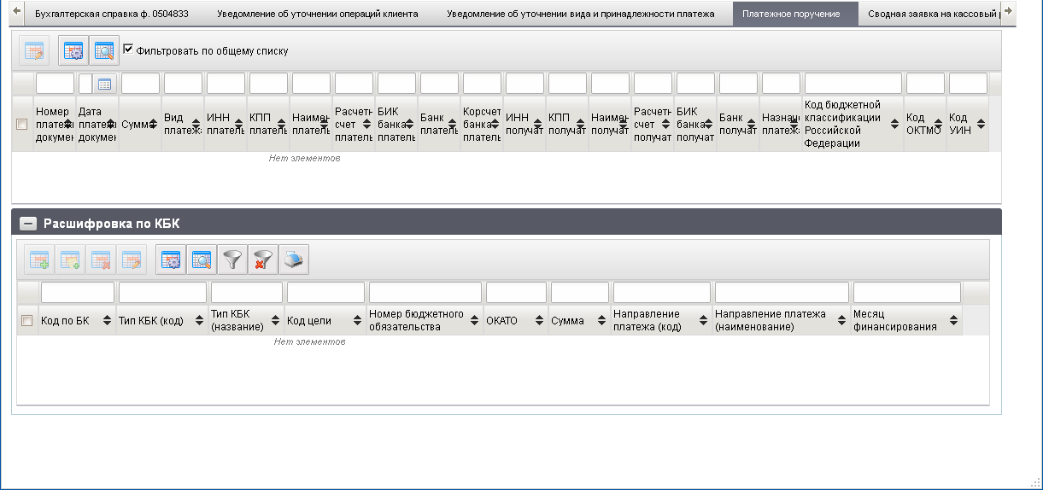
518. ЭФ документа «Информация о кассовых операциях на лицевых счетах учреждений», закладки «Платежное поручение»
Перечень полей документа «Информация о кассовых операциях на лицевых счетах учреждений», закладки «Платежное поручение» содержит следующие поля, которые передаются из ППО OEBS АСФК и не доступны для редактирования:
- Номер платежного документа;
- Дата платежного документа;
- Сумма;
- Вид платежа;
- ИНН плательщика;
- КПП плательщика;
- Наименование плательщика;
- Расчетный счет плательщика;
- БИК банка плательщика;
- Банк плательщика;
- Корсчет банка плательщика;
- ИНН получателя;
- КПП получателя;
- Наименование получателя;
- Расчетный счет получателя;
- БИК банка получателя;
- Банк получателя;
- Срок платежа;
- Очередность платежа;
- Код;
- Идентификатор контракта;
- Номер КОО;
- Назначение платежа;
- Код бюджетной классификации Российской Федерации;
- Код ОКТМО;
Группа полей «Расшифровка по КБК (детализация расчетных документов)»
- Код по БК;
- Тип КБК (код);
- Тип КБК (название);
- Код цели;
- Сумма НДС;
- Сумма НДС, итого;
- Номер бюджетного обязательства;
- ОКАТО;
- Сумма;
- Направление платежа (код);
- Направление платежа (наименование);
- Месяц финансирования.
ЭФ документа «Информация о кассовых операциях на лицевых счетах учреждений», закладки «Сводная заявка на кассовый расход» представлена на рисунке 519.
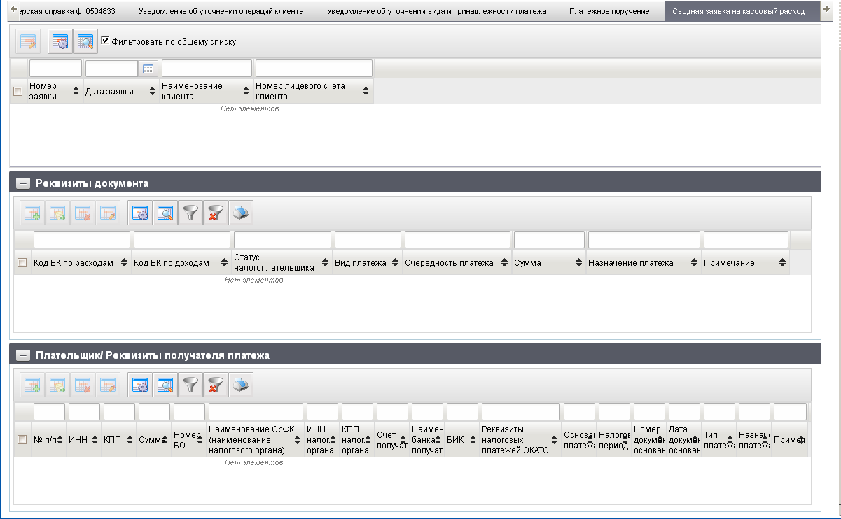
519. ЭФ документа «Информация о кассовых операциях на лицевых счетах учреждений», закладки «Сводная заявка на кассовый расход»
Перечень полей документа «Информация о кассовых операциях на лицевых счетах учреждений», закладки «Сводная заявка на кассовый расход» содержит следующие поля, которые передаются из ППО OEBS АСФК и не доступны для редактирования:
- Номер заявки;
- Дата заявки;
- Наименование клиента;
- Номер лицевого счета клиента;
Группа полей «Реквизиты документа»
- Код БК по расходам;
- Код БК по доходам;
- Статус налогоплательщика;
- Вид платежа;
- Очередность платежа;
- Сумма;
- Назначение платежа;
- Примечание;
Группа полей «Плательщик/ Реквизиты получателя платежа»
- № п/п;
- ИНН;
- КПП;
- Сумма;
- Номер БО;
- Наименование ОрФК (наименование налогового органа);
- ИНН налог. Органа;
- КПП налог. Органа;
- Счет получателя;
- Наименование банка получателя;
- БИК;
- Корреспондентский счет;
Группа полей «Реквизиты налоговых платежей»
- ОКАТО;
- Основание платежа;
- Налоговый период;
- Номер документа-основания;
- Дата документа-основания;
- Тип платежа;
- УИН;
- Назначение платежа;
- Примечание.
ЭФ документа «Информация о кассовых операциях на лицевых счетах учреждений», закладки «Распоряжение о перечислении денежных средств на банковские карты «Мир» физических лиц» представлена на рисунке 520.
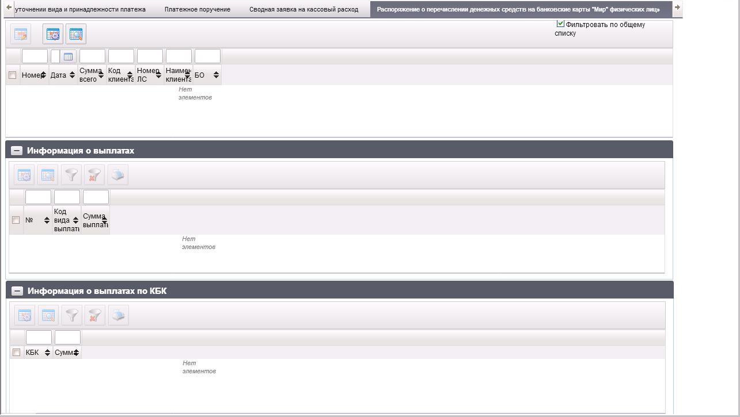
520. ЭФ документа «Информация о кассовых операциях на лицевых счетах учреждений», закладки «Распоряжение о перечислении денежных средств на банковские карты «Мир» физических лиц»
Перечень полей документа «Информация о кассовых операциях на лицевых счетах учреждений», закладки «Распоряжение о перечислении денежных средств на банковские карты «Мир» физических лиц» содержит следующие поля, которые передаются из ППО OEBS АСФК и не доступны для редактирования:
- Номер;
- Дата;
- Сумма всего;
- Код;
- Номер ЛС;
- Наименование клиента;
- БО;
Группа полей «Информация о выплатах»
- №;
- Код вида выплаты;
- Сумма выплаты;
Группа полей «Информация о выплатах по КБК»
- КБК;
- Сумма.
ЭФ документа «Информация о кассовых операциях на лицевых счетах учреждений», закладки «Извещение об исполнении распоряжения о перечислении денежных средств на банковские карты «Мир» физических лиц» представлена на рисунке 521.
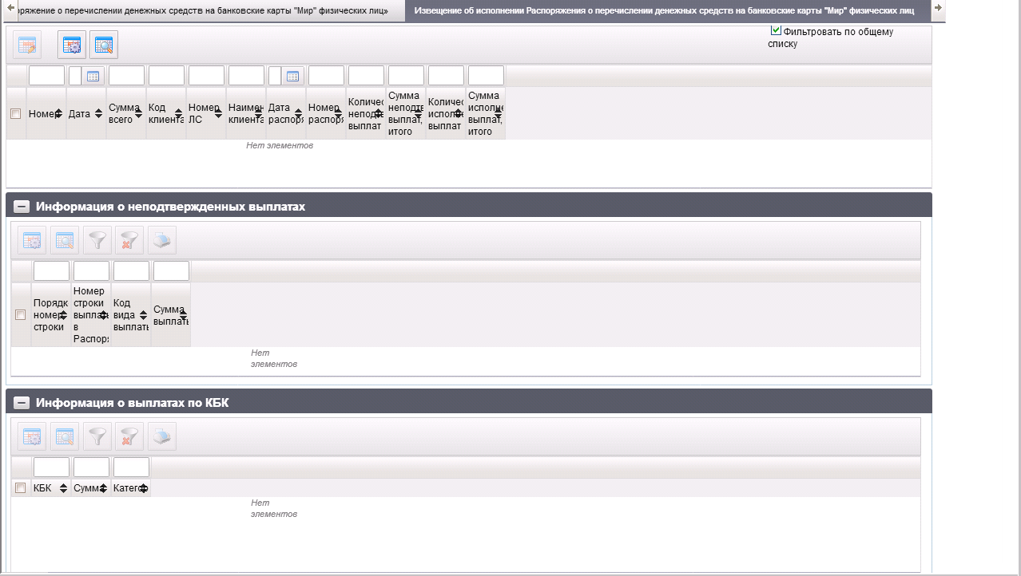
521. ЭФ документа «Информация о кассовых операциях на лицевых счетах учреждений», закладки «Извещение об исполнении распоряжения о перечислении денежных средств на банковские карты «Мир» физических лиц»
Перечень полей документа «Информация о кассовых операциях на лицевых счетах учреждений», закладки «Извещение об исполнении распоряжения о перечислении денежных средств на банковские карты «Мир» физических лиц» содержит следующие поля, которые передаются из ППО OEBS АСФК и не доступны для редактирования:
- Номер;
- Дата;
- Сумма всего;
- Код;
- Номер ЛС;
- Наименование клиента;
- Дата распоряжения;
- Номер распоряжения;
- Количество неподтвержденных выплат;
- Сумма неподтвержденных выплат, итого;
- Количество исполненных выплат;
- Сумма исполненных выплат, итого;
Группа полей «Информация о неподтвержденных выплатах»
- № п/п;
- № строки выплаты в распоряжении;
- Код вида выплаты;
- Сумма выплаты;
Группа полей «Информация о выплатах по КБК»
- КБК;
- Сумма;
- Категория.
ЭФ документа «Информация о кассовых операциях на лицевых счетах учреждений», закладки «Заявка для обеспечения наличными денежными средствами» представлена рисунке 522.
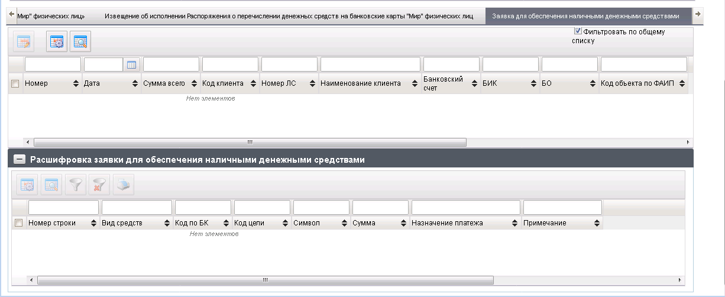
522. ЭФ документа «Информация о кассовых операциях на лицевых счетах учреждений», закладки «Заявка для обеспечения наличными денежными средствами»
Перечень полей документа «Информация о кассовых операциях на лицевых счетах учреждений», закладки «Заявка для обеспечения наличными денежными средствами» содержит следующие поля, которые передаются из ППО OEBS АСФК и не доступны для редактирования:
Группа полей «Основные реквизиты документа»
- Номер;
- Дата;
- Сумма;
- Код клиента;
- Номер ЛС;
- Наименование клиента;
- Банковский счет;
- БИК;
- БО;
- Код объекта по ФАИП;
Группа полей «Расшифровка документа»
- №;
- Вид средств;
- Код по БК;
- Код цели (аналитический код);
- Символ;
- Сумма;
- Назначение платежа;
- Примечание.
ЭФ документа «Информация о кассовых операциях на лицевых счетах учреждений», закладки «Поручение о перечислении на счет» представлена рисунке 523.
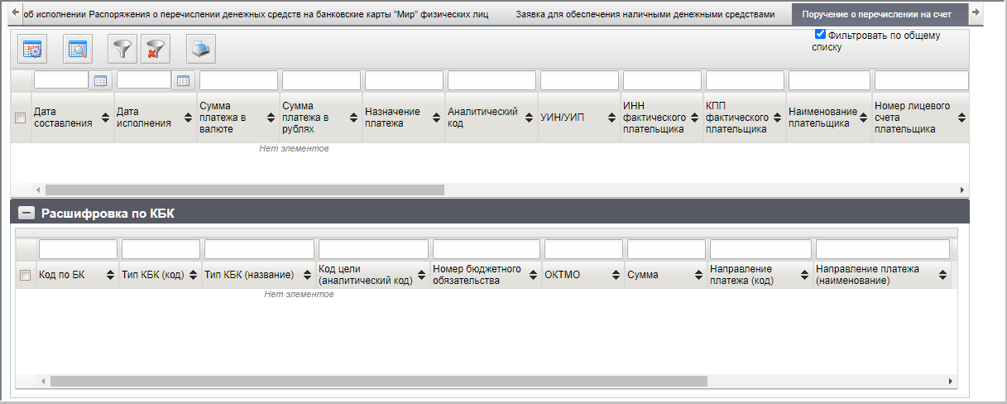
523. ЭФ документа «Информация о кассовых операциях на лицевых счетах учреждений», закладки «Поручение о перечислении на счет»
ЭФ документа «Информация о кассовых операциях на лицевых счетах учреждений», закладки «Требование получателя платежа» представлена рисунке 524.
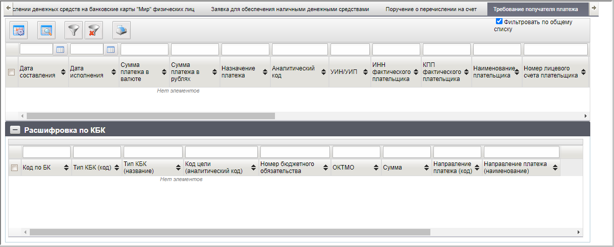
524. ЭФ документа «Информация о кассовых операциях на лицевых счетах учреждений», закладки «Требование получателя платежа»
Перечень полей документа «Информация о кассовых операциях на лицевых счетах учреждений», закладок «Поручение о перечислении на счет» (рис. 523) и «Требование получателя платежа» (рис. 524) содержат следующие поля, которые передаются из ППО OEBS АСФК и не доступны для редактирования:
- Дата составления;
- Дата исполнения;
- Cумма платежа в валюте;
- Cумма платежа в рублях;
- Назначение платежа;
- Аналитический код;
- УИН/УИП;
- Уникальный присваиваемый номер операции;
- ИНН фактического плательщика;
- КПП фактического плательщика;
- Наименование плательщика;
- Номер лицевого счета плательщика;
- Номер счета плательщика;
- Наименование обслуживающей организации;
- БИК обслуживающей организации;
- Номер счета обслуживающей организации;
- Наименование получателя средств;
- Номер лицевого счета получателя средств;
- ИНН получателя средств;
- КПП получателя средств;
- К/с банка/ЕКС получателя;
- Банк/ТОФК получателя;
- БИК банка/ТОФК получателя;
- Номер счета получателя средств;
- ОКС (ОКВ), КМИ;
- ИГК;
- Код классификации доходов бюджетов;
- Код ОКТМО;
- Номер документа-основания;
- Дата документа-основания;
Табличный блок «Расшифровка по КБК»
- Код по БК;
- Тип КБК (код);
- Тип КБК (название);
- Код цели (аналитический код);
- Номер бюджетного обязательства;
- ОКТМО;
- Сумма;
- Направление платежа (код);
- Направление платежа (наименование).

Отчетность ПУР
Документ «Отчетность ПУР» предназначен для приёма клиентом отчетов из ПУР.
Для работы с документами «Отчетность ПУР» следует перейти в пункт меню «Документы – Оперативная отчётность – Отчёты – Отчетность ПУР».

Доступные операции
На АРМ Офлайн (АДБ, ГРБС, НУБП, ОФК, ПБС, РБС, ФО) доступны следующие операции над документом:
- просмотр;
- печать;
- проверка ЭП;
- экспорт во внешнюю систему.

Экранная форма документа
ЭФ документа «Отчетность ПУР» представлена на рисунке 525.
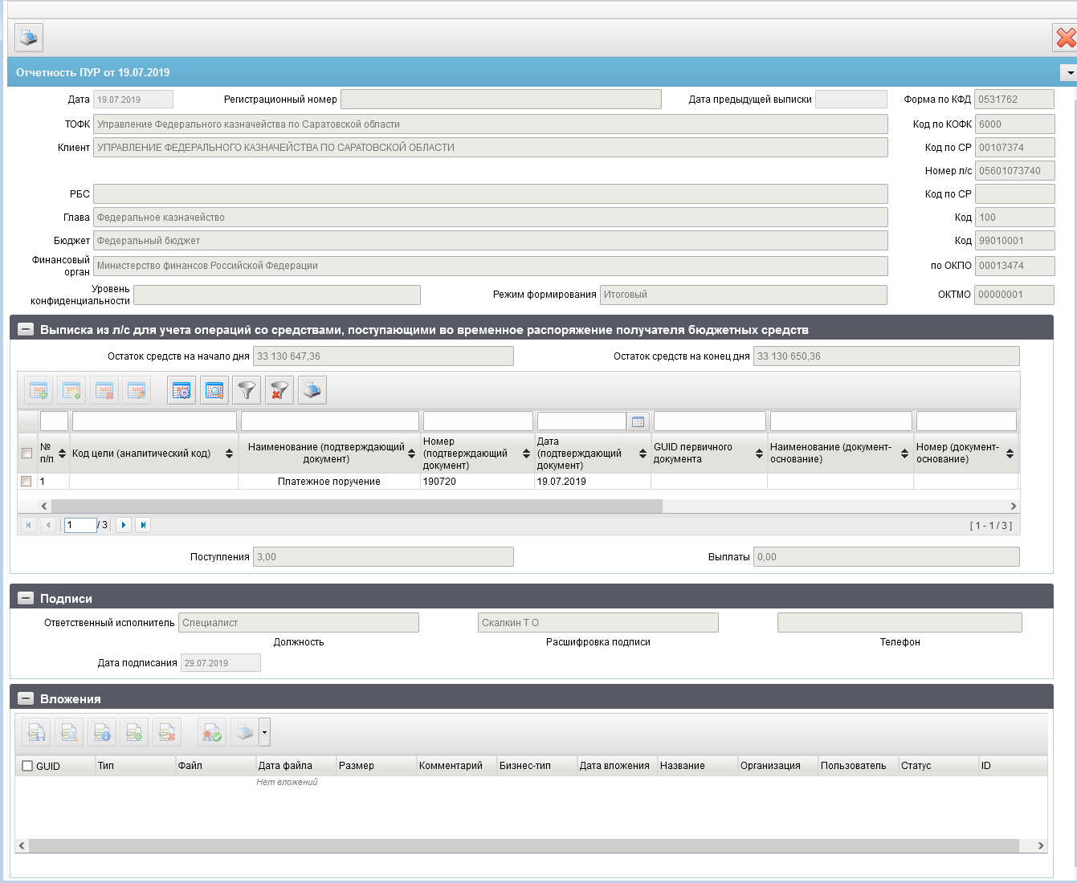
525. ЭФ документа «Отчетность ПУР»
Перечень полей документа «Отчетность ПУР» приведен в таблице 284.
284. Описание полей документа «Отчетность ПУР»
Наименование поля | Описание поля
Дата | Дата отчета.
Регистрационный номер | Регистрационный номер.
Дата предыдущей выписки | Дата предыдущей выписки отчета.
Форма по КФД | Форма по классификатору форм документов.
ТОФК | Наименование территориального органа Федерального казначейства.
Код по КОФК | Код по классификатору органов Федерального казначейства.
Клиент | Наименование клиента.
Код по СР | Код по Сводному реестру.
Номер л/с | Номер лицевого счета.
Глава | Глава.
Код | Код главы.
Бюджет | Наименование бюджета.
Код | Код бюджета.
Финансовый орган | Наименование финансового органа.
По ОКПО | По ОКПО.
Уровень конфиденциальности | Уровень конфиденциальности.
Режим формирования | Возможные значения:  - Предварительный;  - Промежуточный;  - Итоговый.
ОКТМО | По ОКТМО
Группа полей «Выписка из л/с для учета операций со средствами, поступающими во временное распоряжение получателя бюджетных средств».
Остаток средств на начало дня | Указывается остаток средств на начало дня.
Остаток средств на конец дня | Указывается остаток средств на конец дня.
Табличный блок «Выписка из л/с для учета операций со средствами, поступающими во временное распоряжение получателя бюджетных средств».
№ п/п | Указывается номер в порядке возрастания, начиная с 1.
Код цели (аналитический код) | Указывается идентификационный код поступлений/идентификационный код выплат. Не заполняется по операциям зачисления, возврата, уточнения НВС по л/с с кодом 05.
Наименование (подтверждающий документ) | Указывается наименование документа, на основании которого была отражена операция на лицевом счете для учета операций со средствами во временном распоряжении.
Номер (подтверждающий документ) | Указывается номер документа, на основании которого была отражена операция на лицевом счете для учета операций со средствами во временном распоряжении.
Дата (подтверждающий документ) | Указывается дата составления документа, на основании которого была отражена операция на лицевом счете для учета операций со средствами во временном распоряжении.
GUID первичного документа | Указывается GUID первичного документа.
Наименование (документ-основание) | Указывается наименование документа участника бюджетного процесса, которому открыт лицевой счет для учета операций со средствами, поступающими во временное распоряжение получателя бюджетных средств, на основании которого была отражена операция на лицевом счете.
Номер (документ-основание) | Указывается номер документа участника бюджетного процесса, которому открыт лицевой счет для учета операций со средствами, поступающими во временное распоряжение получателя бюджетных средств, на основании которого была отражена операция на лицевом счете.
Дата (документ-основание) | Указывается дата документа участника бюджетного процесса, которому открыт лицевой счет для учета операций со средствами, поступающими во временное распоряжение получателя бюджетных средств, на основании которого была отражена операция на лицевом счете.
Поступления | Указывается сумма поступлений средств на лицевой счет для учета операций со средствами, поступающими во временное распоряжение получателя бюджетных средств в соответствии с указанным документом.  В случае отсутствия данных указывается значение «0,00».
Выплаты | Указывается сумма выплат средств с лицевого счета для учета операций со средствами, поступающими во временное распоряжение получателя бюджетных средств в соответствии с указанным документом.  В случае отсутствия данных указывается значение «0,00».
GUID первичного документа | Указывается GUID первичного документа.
Табличный блок «Отчёт из л/с СВР».
Остаток средств на начало года | Указывается остаток средств во временном распоряжении получателя бюджетных средств на начало текущего финансового года.
Поступления | Указывается сумма поступлений на лицевой счет для учета операций со средствами, поступающими во временное распоряжение получателя бюджетных средств по состоянию на отчетную дату.
Выплаты | Указывается сумма выплат с лицевого счета для учета операций со средствами, поступающими во временное распоряжение получателя бюджетных средств, по состоянию на отчетную дату.
Остаток средств на дату составления отчета | Указывается остаток средств, поступивших во временное распоряжение получателя бюджетных средств, по состоянию на отчетную дату,  Вычисляется по формуле:  «Остаток средств на дату составления отчета = Остаток средств на начало года + Поступления – Выплаты».
Группа полей «Подписи»
Должность (Ответственный исполнитель) | Должность ответственного исполнителя.
Расшифровка подписи (Ответственный исполнитель) | Расшифровка подписи ответственного исполнителя.
Телефон (Ответственный исполнитель) | Телефон ответственного исполнителя.
Дата подписания | Дата подписания.
Группа полей «Вложения». Сворачиваемая группа с многострочным блоком «Вложения».

Отчетность ПУД
Документ «Отчетность ПУД» предназначен для приёма клиентом отчетов из ПУД ЭБ.
Для работы с документами «Отчетность ПУД» следует перейти в пункт меню «Документы – Оперативная отчётность – Отчёты – Отчетность ПУД». Откроется ЭФ списка документов, представленная на рисунке 526.
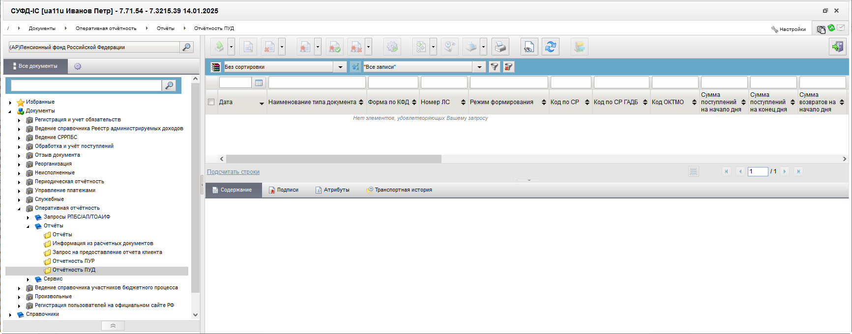
526. ЭФ списка документов «Отчетность ПУД»

Доступные операции
На АРМ АДБ доступны следующие операции над документом:
- просмотр;
- печать;
- проверка ЭП;
- экспорт во внешнюю систему.

Экранная форма документа
ЭФ документа «Отчетность ПУД» представлена на рисунке 527.
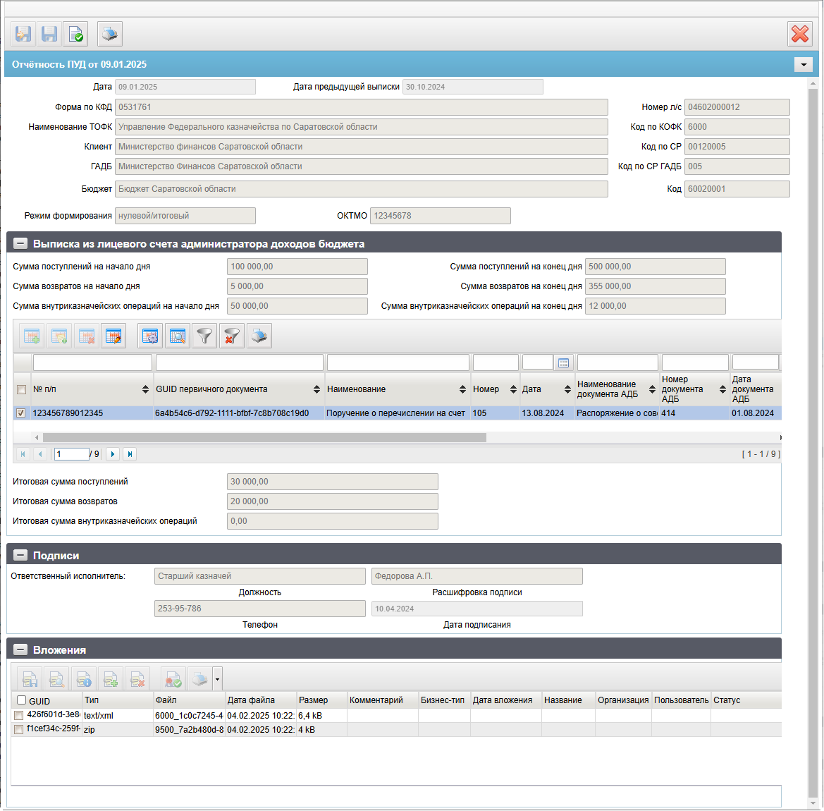
527. ЭФ документа «Отчетность ПУД»
Перечень полей документа «Отчетность ПУД» приведен в таблице 285.
285. Описание полей документа «Отчетность ПУД»
Наименование поля | Описание поля
Дата | Указывается дата отчета.
Дата предыдущей выписки | Указывается дата предыдущей выписки отчета.
Форма по КФД | Пол умолчанию заполняется значением «0531761».
Номер л/с | Указывается номер лицевого счета.
Наименование ТОФК | Указывается наименование территориального органа Федерального казначейства.
Код по КОФК | Код по классификатору органов Федерального казначейства.
Клиент | Наименование клиента.
Код по СР | Указывается код по Сводному реестру.
ГАДБ | Указывается наименование главного администратора доходов бюджета.
Код по СР ГАДБ | Указывается код по Сводному реестру главного администратора доходов бюджета.
Бюджет | Наименование бюджета.
Код | Код бюджета.
Режим формирования | Если пришло значение «0», то по умолчанию заполняется значением «нулевой / итоговый».
ОКТМО | Указывается код в соответствии с ОКТМО, по которому была учтена операция.
Группа полей «Выписка из лицевого счета администратора доходов бюджета»
Сумма поступлений на начало дня | Указывается сумма поступления по соответствующему документу.
Сумма поступлений на конец дня | Указывается сумма поступления по соответствующему документу.
Сумма возвратов на начало дня | Указывается сумма возврата по соответствующему документу.
Сумма возвратов на конец дня | Указывается сумма возврата по соответствующему документу.
Сумма внутриказначейских операций на начало дня | Указывается сумма внутриказначейских операций. По соответствующему документу.
Сумма внутриказначейских операций на конец дня
№ п/п | Указывается порядковый номер строки.
GUID первичного документа | Глобальный уникальный идентификатор документа, подтверждающего проведение операции, присвоенный ТОФК.
Наименование | Указывается наименование документа.
Номер | Указывается номер документа, на основании которого была отражена операция на л/с АДБ.
Дата | Указывается дата документа, на основании которого была отражена операция на л/с АДБ.
Наименование документа АДБ | Указывается наименование документа АДБ.
Номер документа АДБ | Указывается номер документа АДБ, на основании которого была отражена операция на л/с АДБ.
Дата документа АДБ | Указывается дата документа АДБ, на основании которого была отражена операция на л/с АДБ.
Код по БК | Указывается КБК в соответствии с действующими Указаниями по БК, по которому была учтена операция.
Аналитический код | Указывается аналитический код, по которому была учтена операция.
ОКТМО | Указывается код в соответствии с ОКТМО, по которому была учтена операция.
Сумма поступлений | Указывается сумма поступления по соответствующему документу.
Сумма возвратов | Указывается сумма возврата по соответствующему документу.
Сумма внутриказначейских операций | Указывается сумма внутриказначейских операций. По соответствующему документу.
Примечание | Заполняется при необходимости.
Итоговая сумма поступлений | Указывается итоговая сумма поступлений.
Итоговая сумма возвратов | Указывается итоговая сумма возвратов.
Итоговая сумма внутриказначейских операций | Указывается итоговая сумма внутриказначейских операций.
Группа полей «Подписи»
Должность (Ответственный исполнитель) | Указывается должность ответственного исполнителя.
Расшифровка подписи (Ответственный исполнитель) | Указывается расшифровка подписи ответственного исполнителя.
Телефон (Ответственный исполнитель) | Указывается телефон ответственного исполнителя.
Дата подписания (Ответственный исполнитель) | Указывается дата подписания.
Группа полей «Вложения». Сворачиваемая группа с многострочным блоком «Вложения».

Группа документов «Исполнительные документы»

Запрос-требование о необходимости выделения от ГРБС в адрес ПБС дополнительных ЛБО (бюджетных ассигнований) и (или) ПОФР
При недостаточности или отсутствии лимитов БО в учетной системе формируется ЭД «Запрос-требование о необходимости выделения от ГРБС в адрес ПБС дополнительных ЛБО (бюджетных ассигнований) и (или) ПОФР».
Для работы с документами «Запрос-требование о необходимости выделения от ГРБС в адрес ПБС дополнительных ЛБО (бюджетных ассигнований) и (или) ПОФР» следует перейти в пункт меню «Документы – Исполнительные документы – Запрос-требование о необходимости выделения от ГРБС в адрес ПБС дополнительных ЛБО (бюджетных и (или) ПОФР». Откроется ЭФ списка документов, представленная на рисунке 528.
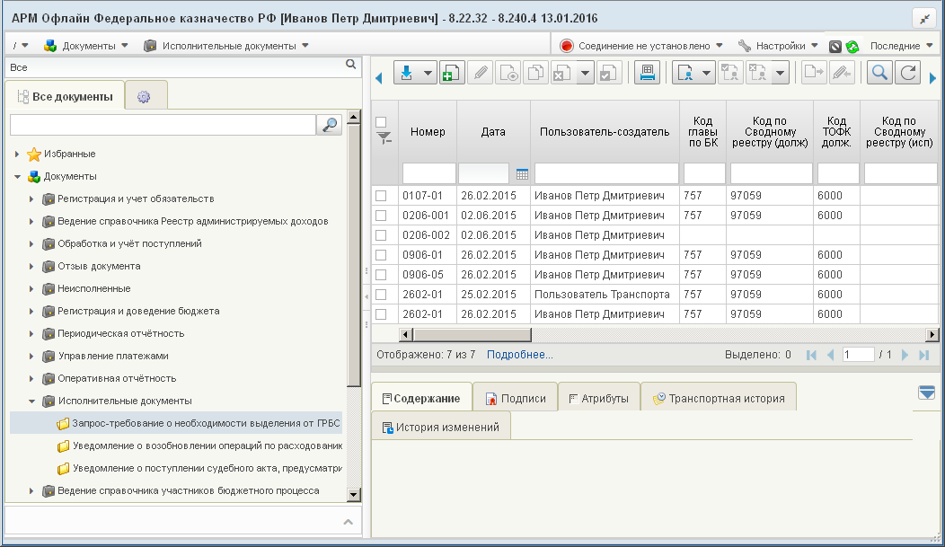
528. ЭФ списка документов «Запрос-требование о необходимости выделения от ГРБС в адрес ПБС дополнительных ЛБО (бюджетных ассигнований) и (или) ПОФР»

Доступные операции
На АРМ Офлайн (ПБС) доступны следующие операции над документом:
- ввод (через Выбор записи из справочника);
- документарный контроль;
- просмотр и редактирование;
- удаление;
- подписание, просмотр и снятие ЭП;
- отправка в УФК, ЦАФК.

Экранная форма документа
ЭФ документа «Запрос-требование о необходимости выделения от ГРБС в адрес ПБС дополнительных ЛБО (бюджетных ассигнований) и (или) ПОФР» представлена на рисунке 529. Форма содержит следующие закладки:
- «Документ (1)»;
- «Системные атрибуты»;
- «Протоколы».
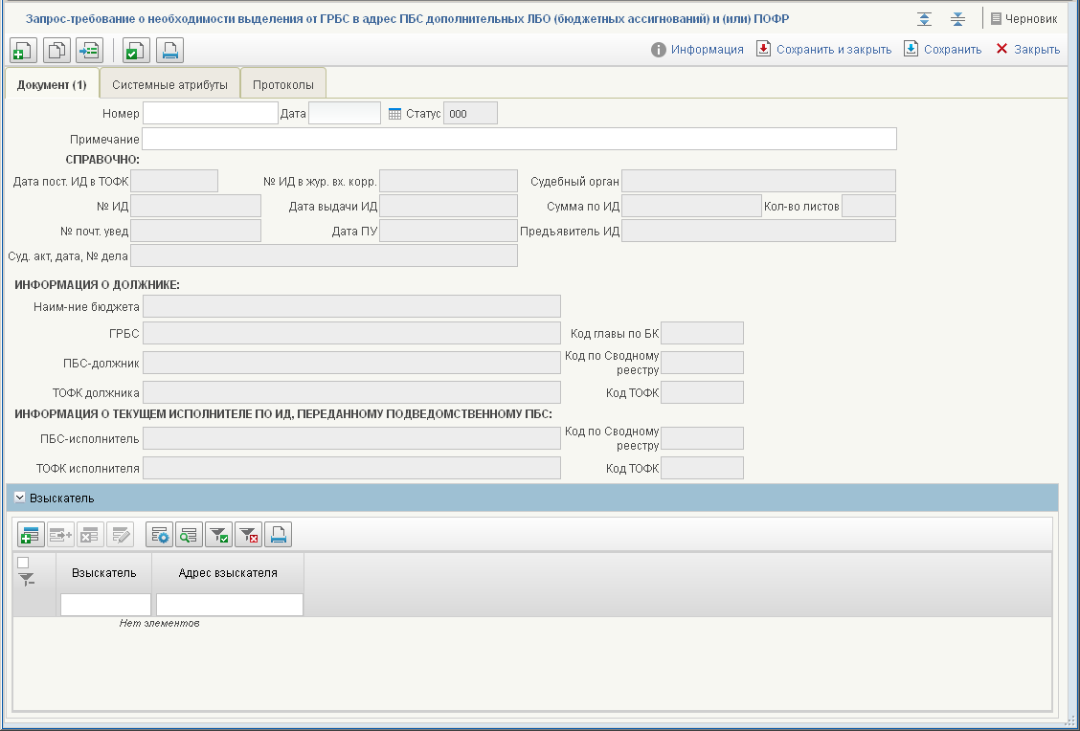
529. ЭФ документа «Запрос-требование о необходимости выделения от ГРБС в адрес ПБС дополнительных ЛБО (бюджетных ассигнований) и (или) ПОФР»
Ввод документа на АРМ Офлайн (ПБС) осуществляется через Выбор записи из справочника: «Исполнительный документ», «Исполнительный документ по периодическим выплатам».
Перечень полей документа «Запрос-требование о необходимости выделения от ГРБС в адрес ПБС дополнительных ЛБО (бюджетных ассигнований) и (или) ПОФР» приведен в таблице 286.
286. Описание полей документа «Запрос-требование о необходимости выделения от ГРБС в адрес ПБС дополнительных ЛБО (бюджетных ассигнований) и (или) ПОФР»
Наименование поля | Описание поля
Номер | Номер документа
Дата | Дата документа.  Значение даты может быть выбрано с помощью системного календаря.
Статус | Код статуса документа.  Заполняется автоматически в результате обработки документа или присылается из учетной системы (в случае обработки документа в учетной системе).
Примечание | Примечание
Группа полей «СПРАВОЧНО:»
Дата пост. ИД в ТОФК | Дата поступления ИД в ТОФК.  При создании документа из родительского документа поле заполняется значением поля «Дата предъявления ИД» родительского документа.
№ ИД в жур. Вх. Корр. | Номер исполнительного документа по журналу входящей корреспонденции.  При создании документа из родительского документа поле заполняется значением поля «№ ИД в жур. Вх. Корр.» родительского документа.
Судебный орган | Наименование судебного органа.  При создании документа из родительского документа поле заполняется значением поля «Наименование судебного органа» родительского документа.
№ ИД | Номер исполнительного документа.  При создании документа из родительского документа поле заполняется значением поля «Номер ИД» родительского документа.
Дата выдачи ИД | Номер исполнительного документа.  При создании документа из родительского документа поле заполняется значением поля «Дата выдачи» родительского документа.
Сумма по ИД | Сумма по ИД.  При создании документа из родительского документа поле заполняется значением поля «Сумма» группы «Исполнительный документ» родительского документа.
Кол-во листов | Количество листов.  При создании документа из родительского документа поле заполняется значением поля «Кол-во листов» родительского документа.
№ почт. Увед. | Номер почтового уведомления.  При создании документа из родительского документа поле заполняется значением поля «Номер ПУ» родительского документа.
Дата ПУ | Дата почтового уведомления.  При создании документа из родительского документа поле заполняется значением поля «Дата ПУ» родительского документа.
Предъявитель ИД | ФИО предъявителя ИД.  Значение передается из учетной системы. При создании документа из родительского документа поле заполняется значением поля «ФИО лица, предъявившего документ» родительского документа.
Взыскатель | Наименование (ФИО) взыскателя.  При создании документа из родительского документа поле заполняется значением поля «Наименование (Ф.И.О.)» родительского документа.
Адрес взыскателя | Адрес взыскателя.  При создании документа из родительского документа поле заполняется значением поля «Адрес взыскателя» родительского документа.
Суд. Акт, дата, № дела | Номер судебного акта, дата, номер дела.  При создании документа из родительского документа поле заполняется значением полей «Наименование судебного акта», «Дата судебного акта» и «Номер судебного дела» родительского документа.
Группа полей «ИНФОРМАЦИЯ О ДОЛЖНИКЕ:»
Наим-ние бюджета | Наименование бюджета.  При создании документа из родительского документа поле заполняется значением поля «Бюджет» родительского документа.
ГРБС | Наименование ГРБС.  При создании документа из родительского документа поле заполняется значением поля «Наименование ГРБС (учредителя)» родительского документа.
Код главы по БК | Код ГРБС.  При создании документа из родительского документа поле заполняется значением поля «Код главы по БК» родительского документа.
ПБС-должник | Наименование ПБС-должника.  При создании документа из родительского документа поле заполняется значением поля «Наименование в соответствии с исполнительным документом» родительского документа.
Код по Сводному реестру | Код СРРПБС.  При создании документа из родительского документа поле заполняется значением поля «Код РУБП» родительского документа.
ТОФК должника | Наименование ТОФК ПБС-должника.  При создании документа из родительского документа поле заполняется значением поля «Орган ФК» родительского документа.
Код ТОФК | Код ТОФК.  При создании документа из родительского документа поле заполняется значением поля «КОФК» родительского документа.
Группа полей «ИНФОРМАЦИЯ О ТЕКУЩЕМ ИСПОЛНИТЕЛЕ ПО ИД, ПЕРЕДАННОМУ ПОДВЕДОМСТВЕННОМУ ПБС:»
ПБС-исполнитель | Наименование ПБС-исполнителя.  При создании документа из родительского документа поле заполняется значением поля «Наименование подведомствен. ПБС» родительского документа.
Код по Сводному реестру | Код ПБС-исполнителя по СРРПБС.  При создании документа из родительского документа поле заполняется значением поля «Код РУБП» родительского документа.
ТОФК исполнителя | Наименование ТОФК исполнителя.  При создании документа из родительского документа поле заполняется значением поля «Наименование ТОФК ПБС исполнителя по ИД» родительского документа.
Код ТОФК | Код ТОФК.  При создании документа из родительского документа поле заполняется значением поля «Код ТОФК ПБС исполнителя по ИД» родительского документа.
Группа полей «Взыскатель»
Взыскатель | Наименование (ФИО) взыскателя.  При создании документа из родительского документа поле заполняется значением поля «Наименование (Ф.И.О.)» родительского документа.
Адрес взыскателя | Адрес взыскателя.  При создании документа из родительского документа поле заполняется значением поля «Адрес взыскателя» родительского документа.
Для сохранения документа «Запрос-требование о необходимости выделения от ГРБС в адрес ПБС дополнительных ЛБО (бюджетных ассигнований) и (или) ПОФР» осуществляется проверка обязательности заполнения полей «Номер» и «Дата» на закладке «Документ» (рис. 529).

Уведомление о возобновлении операций по расходованию средств
При возобновлении операции по лицевым счетам в учетной системе ОрФК формируется ЭД «Уведомление о возобновлении операций по расходованию средств» и передается в СУФД для доведения до ПБС.
Для работы с документами «Уведомление о возобновлении операций по расходованию средств» следует перейти в пункт меню «Документы – Исполнительные документы – Уведомление о возобновлении операций по расходованию средств». Откроется ЭФ списка документов, представленная на рисунке 530.
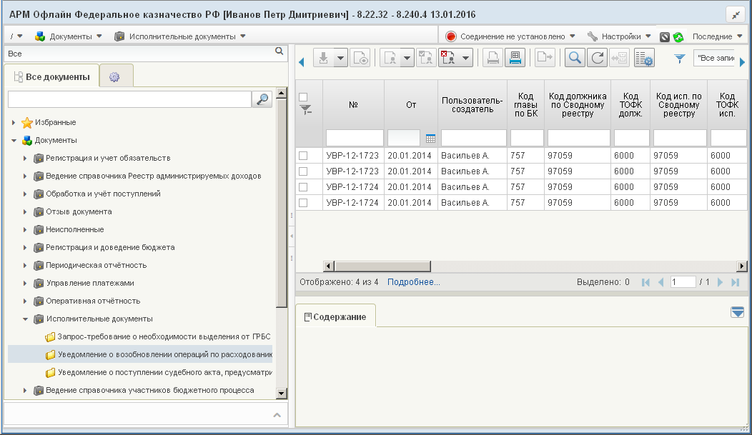
530. ЭФ списка документов «Уведомление о возобновлении операций по расходованию средств»

Доступные операции
На АРМ Офлайн (НУБП, ПБС) доступны следующие операции над документом:
- просмотр;
- печать.

Экранная форма документа
ЭФ документа «Уведомление о возобновлении операций по расходованию средств» представлена на рисунке 531. Форма содержит следующие закладки:
- «Документ (1)»;
- «Дополнительные атрибуты»;
- «Системные атрибуты»;
- «Протоколы».
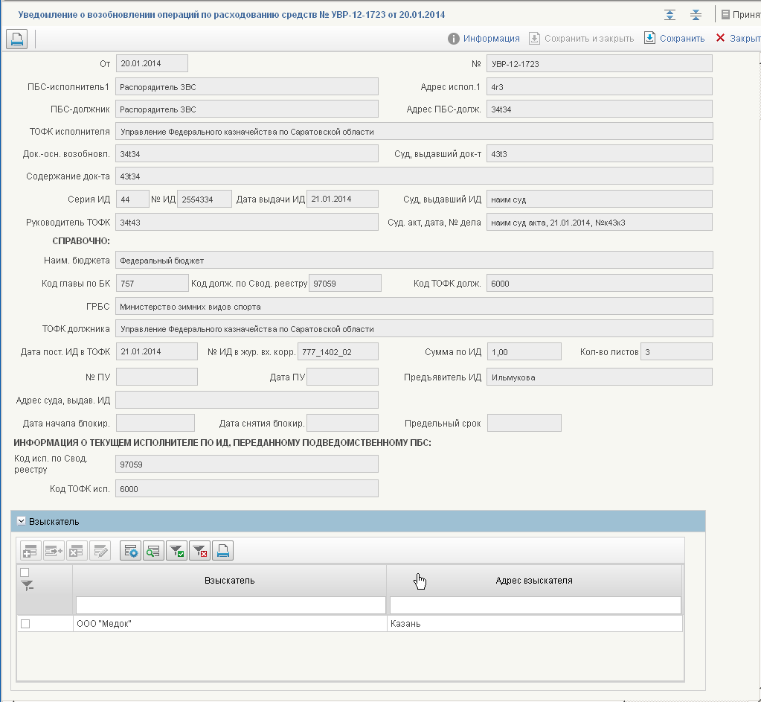
531. ЭФ документа «Уведомление о возобновлении операций по расходованию средств», закладки «Документ (1)»
Перечень полей документа «Уведомление о возобновлении операций по расходованию средств», закладки «Документ (1)» приведен в таблице 287.
287. Описание полей документов «Уведомление о возобновлении операций по расходованию средств», закладки «Документ (1)»
Наименование поля | Описание поля
Статус | Код статуса документа.  Заполняется автоматически в результате обработки документа или присылается из учетной системы (в случае обработки документа в учетной системе).
От | Дата документа.  Значение даты может быть выбрано с помощью системного календаря.
№ | Номер документа.
ПБС-исполнитель | Наименование ПБС-исполнителя.
Адрес испол. | Адрес исполнителя.
ПБС-должник | Наименование ПБС-должника.
Адрес ПБС-долж. | Адрес ПБС-должника.
ТОФК исполнителя | Наименование ТОФК исполнителя.
Док.-осн. Возобновл. | Наименование документа-основания для возобновления операций.
Суд, выдавший док-т | Наименование судебного органа.
Содержание док-та | Содержание документа.
Серия ИД | Серия исполнительного документа.
№ ИД | Номер исполнительного документа.
Дата выдачи ИД | Номер исполнительного документа.
Суд, выдавший ИД | Наименование судебного органа.
Руководитель ТОФК | Руководитель ТОФК.
Суд. Акт, дата, № дела | Номер судебного акта, дата, номер дела.
Группа полей «СПРАВОЧНО:»
Наим. Бюджета | Наименование бюджета.
Код главы по БК | Код ГРБС.
Код долж. По Свод. Реестру | Код ПБС-должника по СРРПБС.
Код ТОФК долж. | Код ТОФК ПБС-должника.
ГРБС | Наименование ГРБС.
ТОФК должника | Наименование ТОФК ПБС-должника.
Дата пост. ИД в ТОФК | Дата поступления ИД в ТОФК.
№ ИД в жур. Вх. Корр. | Номер исполнительного документа по журналу входящей корреспонденции.
Сумма по ИД | Сумма по ИД.
Кол-во листов | Количество листов.
№ ПУ | Номер почтового уведомления.
Дата ПУ | Дата почтового уведомления.
Предъявитель ИД | ФИО предъявителя ИД.
Адрес суда, выдав. ИД | Адрес суда, выдавшего ИД.
Дата начала блокир. | Дата начала блокировки.
Дата снятия блокир. | Дата снятия блокировки.
Предельный срок | Предельный срок блокировки.
Группа полей «ИНФОРМАЦИЯ О ТЕКУЩЕМ ИСПОЛНИТЕЛЕ ПО ИД, ПЕРЕДАННОМУ ПОДВЕДОМСТВЕННОМУ ПБС:»
Код исп. По Свод. Реестру | Код ПБС-исполнителя по СРРПБС.
Код ТОФК исп. | Код ТОФК ПБС-исполнителя.
Группа полей «Взыскатель»
Взыскатель | ФИО взыскателя.
Адрес взыскателя | Адрес взыскателя.
ЭФ документа «Уведомление о возобновлении операций по расходованию средств», закладки «Дополнительные атрибуты» представлена на рисунке 532.
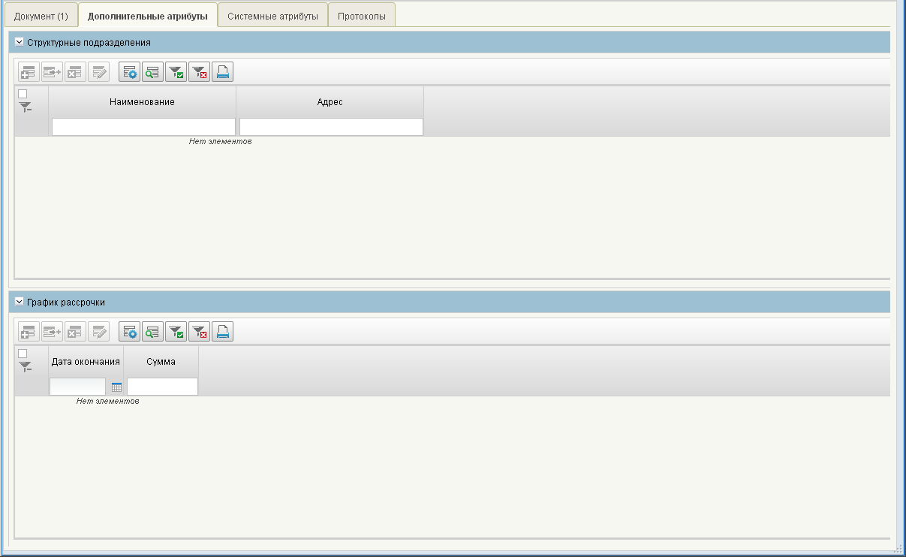
532. ЭФ документа «Уведомление о возобновлении операций по расходованию средств», закладки «Дополнительные атрибуты»
Перечень полей документа «Уведомление о возобновлении операций по расходованию средств», закладки «Дополнительные атрибуты» приведен в таблице 288.
288. Описание полей документа «Уведомление о возобновлении операций по расходованию средств», закладки «Дополнительные атрибуты»
Наименование поля | Описание поля
Группа полей «Структурные подразделения»
Наименование | Наименование получателя.
Адрес | Адрес получателя.
График рассрочки «График рассрочки»
Дата окончания | Дата окончания действия документа-основания.
Сумма | Сумма по строке в функциональной валюте.

Уведомление о поступлении судебного акта, предусматривающего возобновление исполнения исполнительного документа
При поступлении от судебного органа судебного акта, предусматривающего возобновление исполнения исполнительного документа, в учетной системе ОрФК формируется ЭД «Уведомление о поступлении судебного акта, предусматривающего возобновление исполнения исполнительного документа». Данный документ передается в СУФД для доведения до ПБС.
До ПБС, который обслуживается в ОФК, документ доводится от УФК через АРМ ПБС. Документ также может быть создан на АРМ Офлайн (ПБС) и передан в учетную систему УФК.
Для работы с документами «Уведомление о поступлении судебного акта, предусматривающего возобновление исполнения исполнительного документа» следует перейти в пункт меню «Документы – Исполнительные документы – Уведомление о поступлении судебного акта, предусматривающего возобновление исполнения исполнительного документа». Откроется ЭФ списка документов, представленная на рисунке 533.
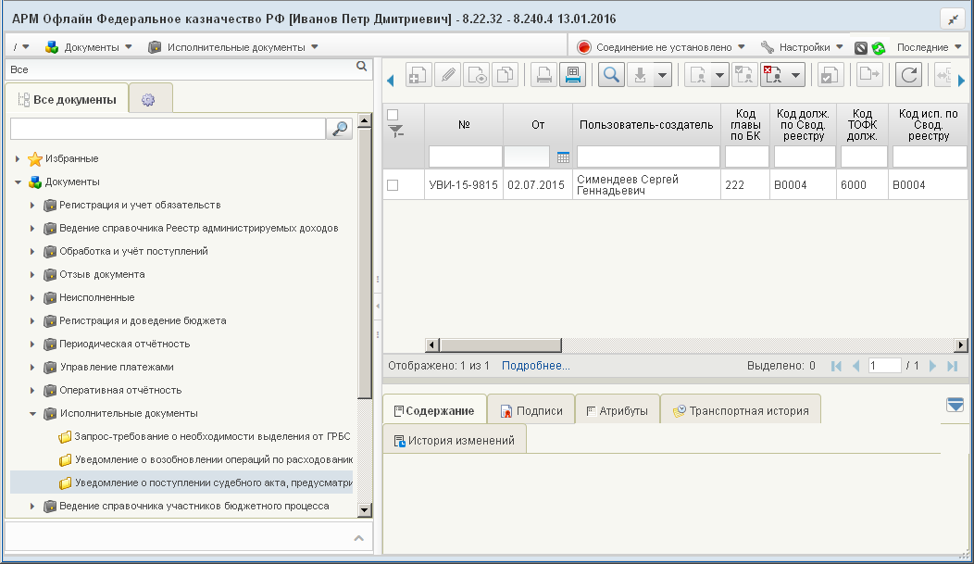
533. ЭФ списка документов «Уведомление о поступлении судебного акта, предусматривающего возобновление исполнения исполнительного документа»

Доступные операции
На АРМ Офлайн (НУБП, ПБС) доступны следующие операции над документом:
- просмотр;
- печать.

Экранная форма документа
ЭФ документа «Уведомление о поступлении судебного акта, предусматривающего возобновление исполнения исполнительного документа» представлена на рисунке 534. Форма содержит следующие закладки:
- «Документ (1)»;
- «Системные атрибуты»;
- «Протоколы».
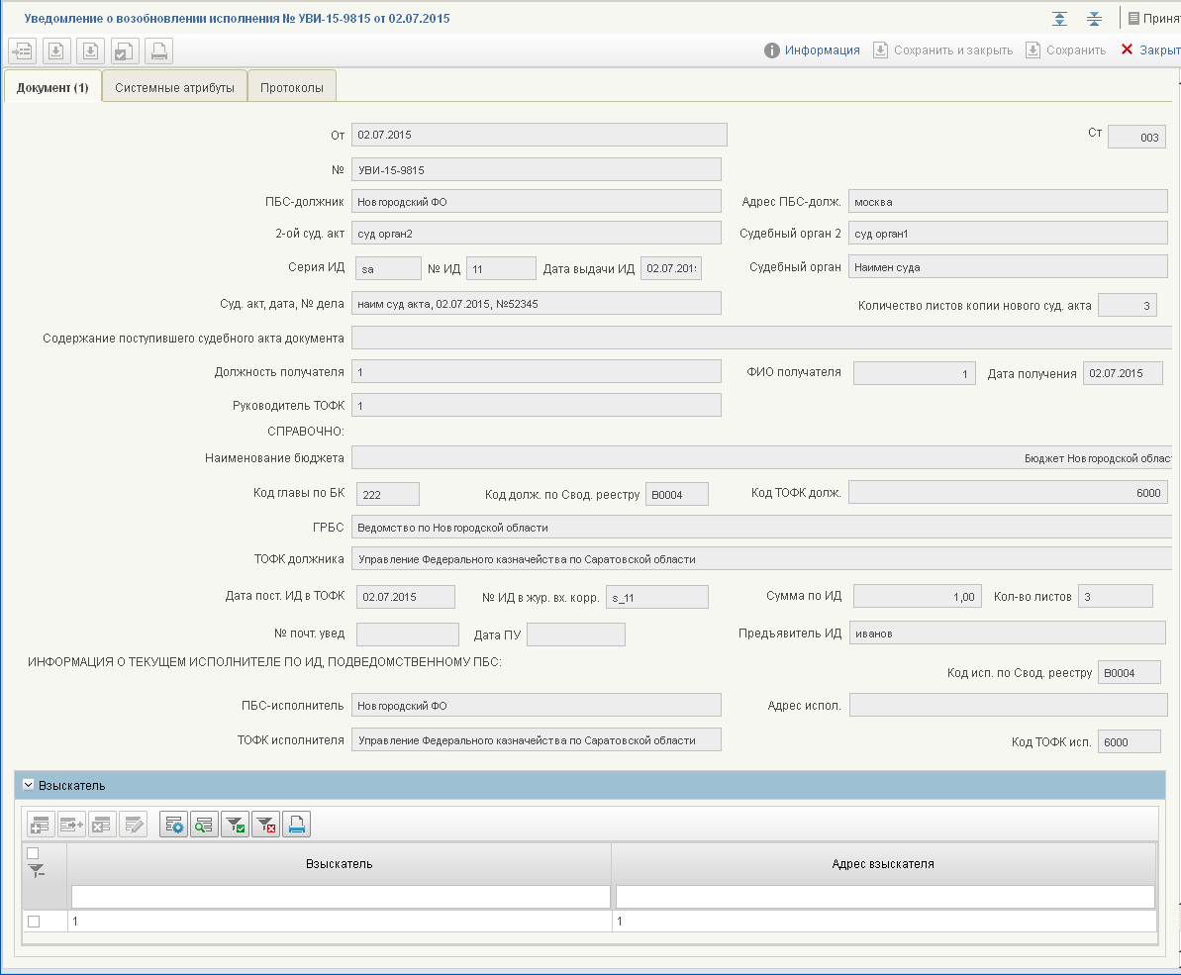
534. ЭФ документа «Уведомление о поступлении судебного акта, предусматривающего возобновление исполнения исполнительного документа»
Перечень полей документа «Уведомление о поступлении судебного акта, предусматривающего возобновление исполнения исполнительного документа» приведен в таблице 289. Значения полей передаются из ППО OEBS АСФК и недоступны для редактирования.
289. Описание полей документа «Уведомление о поступлении судебного акта, предусматривающего возобновление исполнения исполнительного документа»
Наименование поля | Описание поля
Ст. | Код статуса документа.
От | Дата документа.
№ | Номер документа.
ПБС-должник | Наименование ПБС-должника.
Адрес ПБС-долж. | Адрес ПБС-должника.
2-ой Суд. Акт | Данные судебного акта.
Судебный орган 2 | Наименование судебного органа.
Серия ИД | Серия исполнительного документа.
№ ИД | Номер исполнительного документа.
Дата выдачи ИД | Номер исполнительного документа.
Судебный орган | Наименование судебного органа.
Суд. Акт, дата, № дела | Номер судебного акта, дата, номер дела.
Содержание поступившего судебного акта документа | Импорт из ППО OEBS АСФК.
Кол-во листов | Количество листов копии нового судебного акта.
Должность получателя | Должность получателя.
ФИО получателя | ФИО получателя.
Дата получения | Дата получения.
Руководитель ТОФК | Руководитель ТОФК.
Группа полей «СПРАВОЧНО:»
Наименование бюджета | Наименование бюджета.
Код главы по БК | Код ГРБС.
Код долж. По Свод. Реестру | Код ПБС-должника по СРРПБС.
Код ТОФК долж. | Код ТОФК ПБС-должника.
ГРБС | Наименование ГРБС.
ТОФК должника | Наименование ТОФК ПБС-должника.
Дата пост. ИД в ТОФК | Дата поступления ИД в ТОФК.
№ ИД в жур. Вх. Корр. | Номер исполнительного документа по журналу входящей корреспонденции.
Сумма по ИД | Сумма по ИД.
Кол-во листов | Количество листов.
№ почт. Увед. | Номер почтового уведомления.
Дата ПУ | Дата почтового уведомления.
Предъявитель ИД | ФИО предъявителя ИД.
Группа полей «ИНФОРМАЦИЯ О ТЕКУЩЕМ ИСПОЛНИТЕЛЕ ПО ИД, ПЕРЕДАННОМУ ПОДВЕДОМСТВЕННОМУ ПБС:»
Код исп. По Сводному реестру | Код ПБС-исполнителя по СРРПБС.
ПБС-исполнитель | Наименование ПБС-исполнителя.
Адрес испол. | Адрес исполнителя.
ТОФК исполнителя | Наименование ТОФК исполнителя.
Код ТОФК исп. | Код ТОФК.
Группа полей «Взыскатель»
Взыскатель | Наименование (ФИО) взыскателя.
Адрес взыскателя | Адрес взыскателя.

Группа документов «Ведение справочника участников бюджетного процесса»

Сообщение об изменении реквизитов Л/С для ФНС
Документ «Сообщение об изменении реквизитов Л/С для ФНС» предназначен для обеспечения электронного документооборота между органами Федерального казначейства и налоговыми органами в части передачи сообщений об открытии, закрытии и изменении лицевых счетов клиентов в соответствии с ТФФ ФНС с применением электронной подписи в прикладном программном обеспечении «Автоматизированная система Федерального казначейства».
Для работы с документами «Сообщение об изменении реквизитов Л/С для ФНС» следует перейти в пункт меню «Документы – Ведение справочника участников бюджетного процесса – Сообщение об изменении реквизитов Л/С для ФНС». Откроется ЭФ списка документов, представленная на рисунке 535.
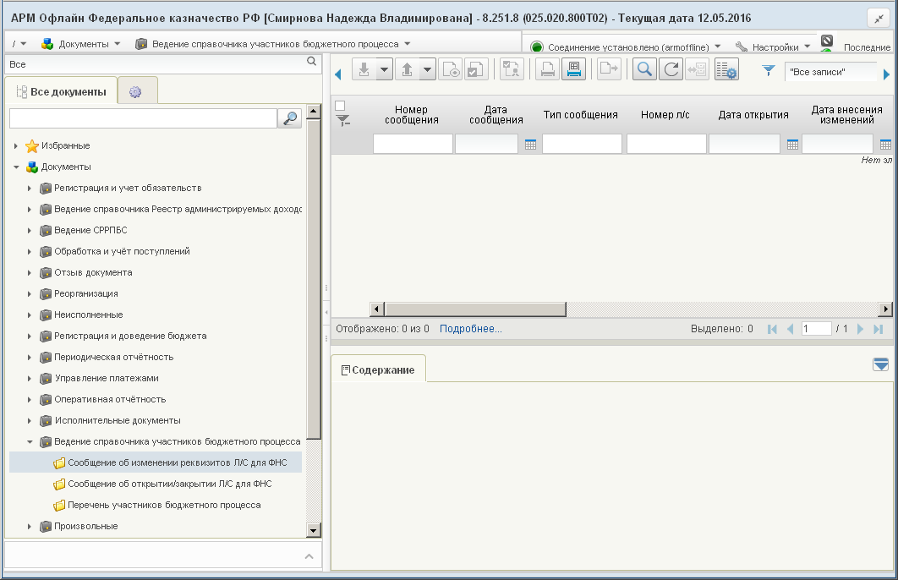
535. ЭФ списка документов «Сообщение об изменении реквизитов Л/С для ФНС»

Доступные операции
На АРМ Офлайн (Разные участники ЭОД) доступны следующие операции над документом:
- просмотр;
- проверка ЭП;
- печать;
- экспорт в ФНС.

Экранная форма документа
Перечень полей документа «Сообщение об изменении реквизитов Л/С для ФНС» приведен в таблице 290.
290. Описание полей документа «Сообщение об изменении реквизитов Л/С для ФНС»
Наименование поля | Описание поля
Группа полей «Общие сведения»
Номер сообщения | Импорт из ППО OEBS АСФК.
Дата сообщения | Импорт из ППО OEBS АСФК.
Тип сообщения | Импорт из ППО OEBS АСФК.  Возможное значение:  - 3 – сообщение об изменении реквизитов лицевого счета.
Код налогового органа | Импорт из ППО OEBS АСФК.
Должность исполнителя | Импорт из ППО OEBS АСФК.
ФИО исполнителя | Импорт из ППО OEBS АСФК.
Телефон исполнителя | Импорт из ППО OEBS АСФК.
Группа полей «Сведения об органе ФК, осуществляющем открытие и ведение Л/С»
ИНН | Импорт из ППО OEBS АСФК.
КПП | Импорт из ППО OEBS АСФК.
КОФК | Импорт из ППО OEBS АСФК.
Наименование | Импорт из ППО OEBS АСФК.
Группа полей «Сведения о Л/С»
Номер Л/с | Импорт из ППО OEBS АСФК.
Дата открытия | Импорт из ППО OEBS АСФК.
Дата внесения изменений | Импорт из ППО OEBS АСФК.
Наименование организации | Импорт из ППО OEBS АСФК.
ИНН | Импорт из ППО OEBS АСФК.
КПП | Импорт из ППО OEBS АСФК.
ОГРН | Импорт из ППО OEBS АСФК.
Группа полей «Сведения о Л/С до изменения»
Номер Л/с | Импорт из ППО OEBS АСФК.
ИНН | Импорт из ППО OEBS АСФК.
ОГРН | Импорт из ППО OEBS АСФК.

Сообщение об открытии/закрытии Л/С для ФНС
Документ «Сообщение об открытии/закрытии Л/С для ФНС» предназначен для обеспечения электронного документооборота между органами Федерального казначейства и налоговыми органами в части передачи сообщений об открытии, закрытии и изменении лицевых счетов клиентов в соответствии с ТФФ ФНС с применением электронной подписи в прикладном программном обеспечении «Автоматизированная система Федерального казначейства».
Для работы с документами «Сообщение об открытии/закрытии Л/С для ФНС» следует перейти в пункт меню «Документы – Ведение справочника участников бюджетного процесса – Сообщение об открытии/закрытии Л/С для ФНС». Откроется ЭФ списка документов, представленная на рисунке 536.
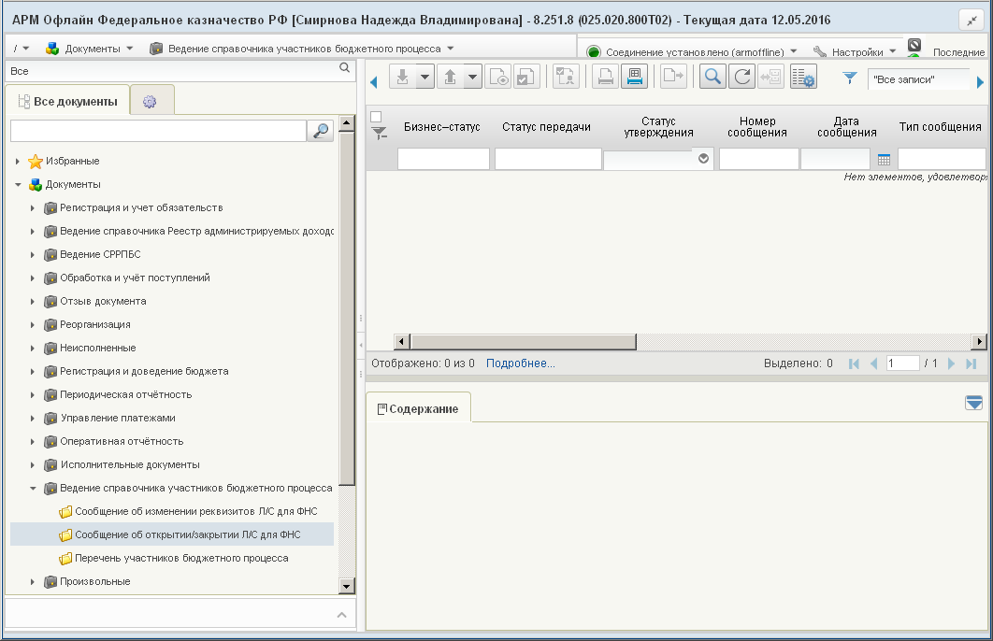
536. ЭФ списка документов «Сообщение об открытии/закрытии Л/С для ФНС»

Доступные операции
На АРМ Офлайн (Разные участники ЭОД) доступны следующие операции над документом:
- просмотр;
- проверка ЭП;
- печать;
- экспорт в ФНС.

Экранная форма документа
Перечень полей документа «Сообщение об открытии/закрытии Л/С для ФНС» приведен в таблице 291.
291. Описание полей документа «Сообщение об открытии/закрытии Л/С для ФНС»
Наименование поля | Описание поля
Группа полей «Общие сведения»
Номер сообщения | Импорт из ППО OEBS АСФК.
Дата сообщения | Импорт из ППО OEBS АСФК.
Тип сообщения | Импорт из ППО OEBS АСФК.  Возможные значения:  - 1 – сообщение об открытии лицевого счета;  - 2 – сообщение о закрытии лицевого счета.
Код налогового органа | Импорт из ППО OEBS АСФК.
Должность исполнителя | Импорт из ППО OEBS АСФК.
ФИО исполнителя | Импорт из ППО OEBS АСФК.
Телефон исполнителя | Импорт из ППО OEBS АСФК.
Группа полей «Сведения об органе ФК, осуществляющем открытие и ведение Л/С»
ИНН | Импорт из ППО OEBS АСФК.
КПП | Импорт из ППО OEBS АСФК.
КОФК | Импорт из ППО OEBS АСФК.
Наименование | Импорт из ППО OEBS АСФК.
Группа полей «Сведения о Л/С»
Номер Л/с | Импорт из ППО OEBS АСФК.
Дата открытия | Импорт из ППО OEBS АСФК.
Дата закрытия | Импорт из ППО OEBS АСФК.
Наименование организации | Импорт из ППО OEBS АСФК.
ИНН | Импорт из ППО OEBS АСФК.
КПП | Импорт из ППО OEBS АСФК.
ОГРН | Импорт из ППО OEBS АСФК.

Перечень участников бюджетного процесса субъектов РФ (МО)
«Перечень участников бюджетного процесса субъектов РФ (МО)» представляет собой документ на изменение справочной информации об организациях – участниках бюджетного процесса по местным бюджетам (аналог заявки на включение (изменение) / исключение реквизитов УБП по Сводному реестру). Таким образом, помимо учета документов на изменение необходимо вести справочник, содержащий непосредственно актуальную информацию об организациях (аналог справочника СРРПБС (РУБП)).
Перечень формируется финансовым органом соответствующего бюджета и представляется в электронном виде из АРМ ФО или на бумажном носителе в УФК, для открытия лицевых счетов. В случае изменения Перечня УБП до УФК доводятся только измененные записи.
Для работы с документами «Перечень участников бюджетного процесса субъектов РФ (МО)» следует перейти в пункт меню «Документы – Ведение справочника участников бюджетного процесса – Перечень участников бюджетного процесса». Откроется ЭФ списка документов, представленная на рисунке 537.
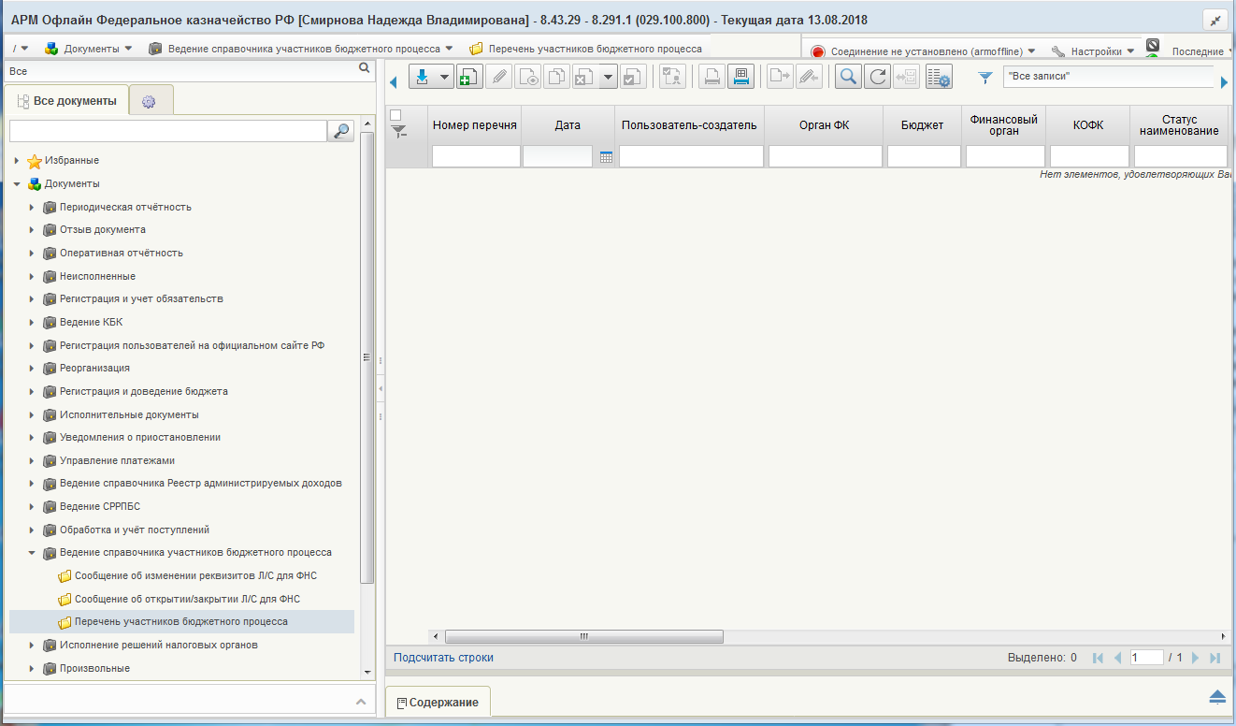
537. ЭФ списка документов «Перечень участников бюджетного процесса»

Доступные операции
На АРМ Офлайн (АП, ФО) доступны следующие операции над документом:
- ввод вручную;
- импорт из внешней системы;
- документарный контроль;
- просмотр и редактирование;
- подписание, просмотр и удаление ЭП;
- удаление;
- отправка в УФК.

Экранная форма документа
ЭФ документа «Перечень участников бюджетного процесса», закладки «Основные атрибуты» представлена на рисунках 538-540. Форма содержит следующие закладки:
- «Основные атрибуты»;
- «Системные атрибуты»;
- «Примечание»;
- «Протоколы».
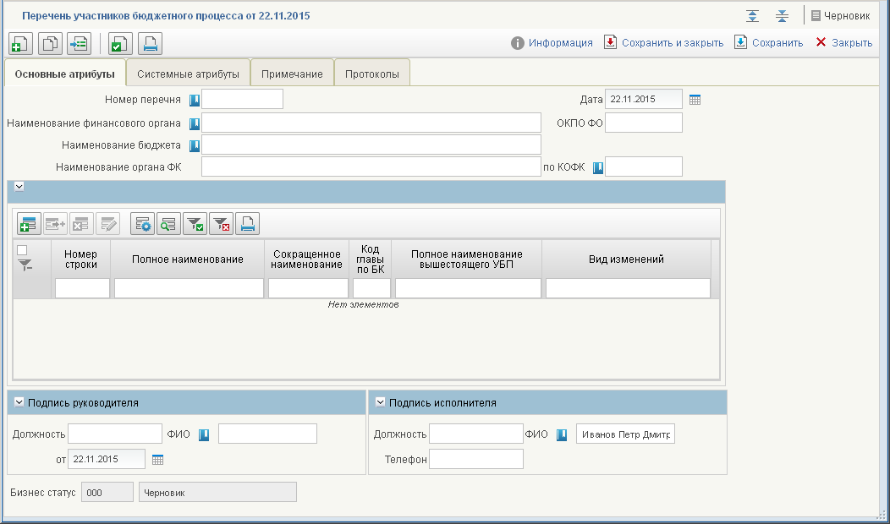
538. ЭФ «Перечень участников бюджетного процесса», закладки «Основные атрибуты»
Для ручного ввода документа следует на ЭФ документа заполнить поля, доступные для редактирования.
Перечень полей документа «Перечень участников бюджетного процесса», закладки «Основные атрибуты» приведен в таблице в таблице 292.
292. Описание полей документа «Перечень участников бюджетного процесса», закладки «Основные атрибуты»
Наименование поля | Описание поля
Закладка «Основные атрибуты»
Номер перечня | Номер документа.  Значение рассчитывается автоматически на основании настроек для текущего типа документа в справочнике «Параметры автонумерации документов». Может быть заполнено вручную.  В случае если значение было изменено вручную и не соответствует автоматически вычисленному значению, правильный порядковый номер может быть проставлен по нажатию кнопки.  Если ЭД «Перечень УБП» формируется по Федеральному бюджету, то в номере перечня необходимо указывать значения «ПБУ» или «ПАУ».
Дата | Дата документа.  Значение поля по умолчанию – текущая дата. Может быть изменено пользователем вручную.
Наименование финансового органа | АРМ АДБ:  - Заполняется автоматически значением поля «Наименование УБП» из справочника «РУБП/ПУБП» для системной константы «Код собственного БУ» с учетом бюджета.  - Поле недоступно для редактирования.  АРМ ФО:  - Значения поля автоматически подтягивается по коду бюджета из справочника «Финансовые органы».  - Может быть изменено пользователем вручную.  - Может быт изменено пользователем путём выбора из справочника «ФО».
ОКПО ФО | Код ОКПО Финансового органа.  Значения поля автоматически устанавливается по коду бюджета из справочника «Финансовые органы».  Может быть изменено пользователем вручную.  Может быть изменено пользователем путём выбора из справочника «ФО».
Наименование бюджета | Значение поля выбирается из справочника бюджетов, так же может быть отредактировано вручную.  Для АРМ АДБ в списке значений для выбора из справочника присутствует значение «Федеральный бюджет».
Наименование органа ФК | Наименование органа ФК, в котором обслуживается ЛС ФО.  Значение поля подтягивается по коду КОФК из справочника органов ФК, так же может быть отредактировано вручную.
По КОФК | Код органа ФК по КОФК.  Значение поля заполняется из справочника органов ФК, так же может быть отредактировано вручную.
Закладка «Основные атрибуты», табличный блок
Номер строки | Порядковый номер записи документа.  Автозаполнение.
Полное наименование | Полное наименование УБП.  Значение поля заполняется вручную.
Сокращенное наименование | Сокращенное наименование УБП.  Значение поля заполняется вручную.
Код главы по БК | Код вышестоящего УБП.  Значение поля заполняется из справочника «Ведомств» (выборка из справочника в рамках заданного бюджета), может быть отредактировано вручную.
Полное наименование вышестоящего УБП | Полное наименование вышестоящего УБП.  Значение поля заполняется вручную.
Вид изменений | Значение поля выбирается из списка:  - Включение;  - Исключение;  - Заменяется строкой №;  - Изменяет строку №.  Поле закрыто на редактирование.  Если пользователь выбрал из списка вид изменения: «Заменяется строкой №» или «Изменяется строка №» то рядом появляется поле, куда можно вбить номер строки. При интеграции передаётся одним тегом.
Закладка «Основные атрибуты», группа полей «Подпись руководителя»
Должность | Должность руководителя.  Значение поля подтягивается по ФИО из справочника «Список сотрудников».  Значение вводится вручную.
ФИО | ФИО руководителя.  Значение поля заполняется из справочника «Список сотрудников».  Значение вводится вручную.
От | Дата подписи руководителя.  Вводится вручную или из системного календаря. По умолчанию текущая дата.
Закладка «Основные атрибуты», группа полей «Подпись исполнителя»
Должность | Должность исполнителя.  Значение поля подтягивается по ФИО из справочника «Список сотрудников».  Значение поля заполняется из справочника «Список сотрудников».  Значение вводится вручную.
ФИО | ФИО исполнителя.  Значение поля подтягивается по ФИО пользователя, вошедшего в систему.  Может быть изменено из справочника «Список сотрудников».  Значение вводится вручную.
Телефон | Номер телефона исполнителя.  Значение поля подтягивается по ФИО из справочника «Список сотрудников».  Значение вводится вручную.
Бизнес-cтатус | Код и наименование бизнес-статуса документа.  Закрыто для редактирования.  Код заполняется автоматически при обработке документа или присылается из ППО OEBS АСФК. Наименование поля подтягивается по коду из справочника.
В табличном блоке вводятся строки с информацией по изменению (добавлению, исключению) записей регионального перечня УБП. Для добавления строки следует нажать на кнопку (Добавить новую строку). Откроется форма «Добавление записи» (рис. 539).
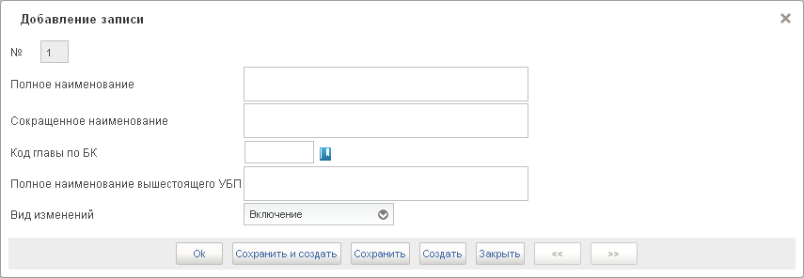
539. Форма «Добавление записи»
На форме «Добавление записи» заполняются следующие поля:
- «№» – номер заменяющей (заменяемой, исключаемой) строки;
- «Полное наименование УБП» – полное наименование УБП;
- «Сокращенное наименование» – краткое наименование УБП;
- «Код главы по БК» – код вышестоящего УБП;
- «Полное наименование вышестоящего УБП» – полное наименование вышестоящего УБП, согласно справочнику ведомств;
- «Вид изменений» – значение выбирается из выпадающего списка; если выбрано значение «Заменяется строкой №» или «Изменяет строку №», то справа открывается поле для ввода номера соответствующей строки перечня УБП.
Для сохранения заполненной строки следует нажать на кнопку «ОК» – в таблице появится созданная запись. При потоковом вводе строк вместо «ОК» нажимается кнопка «Сохранить и создать».
ЭФ документа «Перечень участников бюджетного процесса», закладки «Примечание» представлена на рисунке 540.
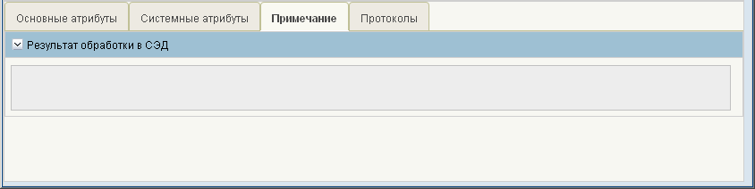
540. ЭФ документа «Перечень участников бюджетного процесса», закладки «Примечание»
Перечень полей документа «Перечень участников бюджетного процесса», закладки «Примечание» приведен в таблице 293.
293. Описание полей документа «Перечень участников бюджетного процесса», закладки «Примечание»
Наименование поля | Описание поля
Результат обработки в СЭД | Значение поля заполняется из Квитка поля «Комментарий».

Группа документов «Исполнение решений налоговых органов»

Уведомление о приостановлении операций по расходованию средств
Документ «Уведомление о приостановлении операций по расходованию средств» предназначен для обеспечения электронного документооборота между органами Федерального казначейства в части передачи сообщений с применением электронной подписи в прикладном программном обеспечении «Автоматизированная система Федерального казначейства».
Для работы с документами «Уведомление о приостановлении операций по расходованию средств» следует перейти в пункт меню «Документы – Исполнение решений налоговых органов – Уведомление о приостановлении операций по расходованию средств». Откроется ЭФ списка документов, представленная на рисунке 541.
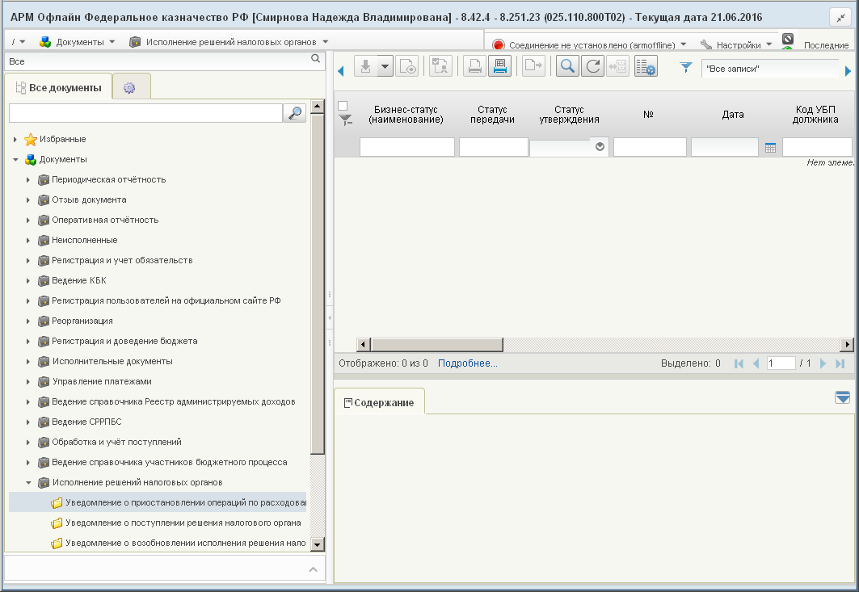
541. ЭФ списка документов «Уведомление о приостановлении операций по расходованию средств»

Доступные операции
На АРМ Офлайн (НУБП, ПБС) доступны следующие операции над документом:
- просмотр;
- проверка ЭП;
- печать.

Экранная форма документа
ЭФ документа «Уведомление о приостановлении операций по расходованию средств», закладки «Документ (1)» представлена на рисунке 542.
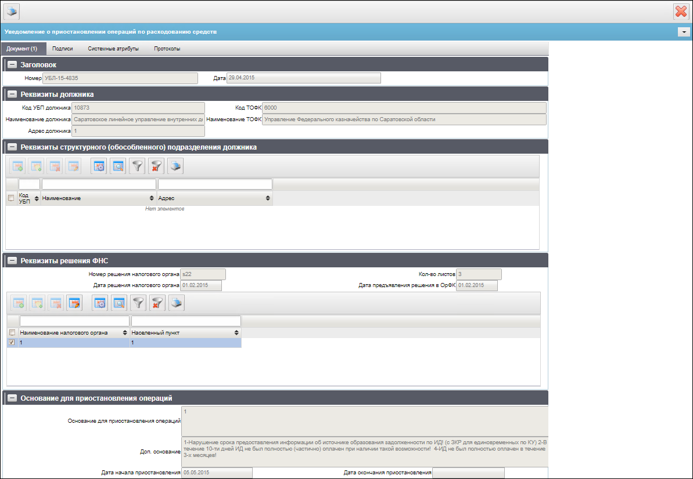
542. ЭФ документа «Уведомление о приостановлении операций по расходованию средств», закладки «Документ (1)»
Перечень полей документа «Уведомление о приостановлении операций по расходованию средств», закладки «Документ (1)» приведен в таблице 294.
294. Описание полей документа «Уведомление о приостановлении операций по расходованию средств», закладки «Документ (1)»
Наименование поля | Описание поля
Номер | Импорт из ППО OEBS АСФК.
Дата | Импорт из ППО OEBS АСФК.
Группа полей «Реквизиты должника»
Код УБП должника | Импорт из ППО OEBS АСФК.
Наименование должника | Импорт из ППО OEBS АСФК.
Адрес должника | Импорт из ППО OEBS АСФК.
Код ТОФК | Импорт из ППО OEBS АСФК.
Наименование ТОФК | Импорт из ППО OEBS АСФК.
Группа полей «Реквизиты структурного (обособленного) подразделения должника»
Код УБП | Импорт из ППО OEBS АСФК.
Наименование структурного подразделения должника | Импорт из ППО OEBS АСФК.
Адрес структурного подразделения должника | Импорт из ППО OEBS АСФК.
Группа полей «Реквизиты решения ФНС»
Наименование налогового органа | Импорт из ППО OEBS АСФК.
Населенный пункт | Импорт из ППО OEBS АСФК.
Номер решения налогового органа | Импорт из ППО OEBS АСФК.
Кол-во листов | Импорт из ППО OEBS АСФК.
Дата решения налогового органа | Импорт из ППО OEBS АСФК.
Дата предъявления решения в ОрФК | Импорт из ППО OEBS АСФК.
Группа полей «Основание для приостановления операций»
Основание для приостановления операций | Импорт из ППО OEBS АСФК.
Доп. Основание | Импорт из ППО OEBS АСФК.
Дата начала приостановления | Импорт из ППО OEBS АСФК.
Дата окончания приостановления | Импорт из ППО OEBS АСФК.
ЭФ документа «Уведомление о приостановлении операций по расходованию средств», закладки «Подписи» представлена на рисунке 543.
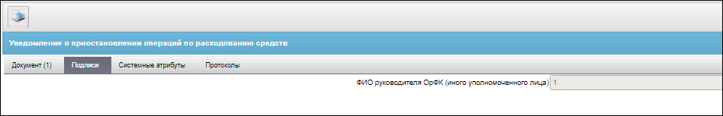
543. ЭФ документа «Уведомление о приостановлении операций по расходованию средств», закладки «Подписи»
Перечень полей документа «Уведомление о приостановлении операций по расходованию средств», закладки «Подписи» приведен в таблице 295.
295. Описание полей документа «Уведомление о приостановлении операций по расходованию средств», закладки «Подписи»
Наименование поля | Описание поля
ФИО руководителя ОрФК (иного уполномоченного лица) | Импорт из ППО OEBS АСФК.

Уведомление о поступлении решения налогового органа
Документ «Уведомление о поступлении решения налогового органа» служит для уведомления должника о поступлении в ТОФК решения налогового органа.
Для работы с документами «Уведомление о возобновлении исполнения решения налогового органа» следует перейти в пункт меню «Документы – Исполнение решений налоговых органов – Уведомление о поступлении решения налогового органа». Откроется ЭФ списка документов, представленная на рисунке 544.
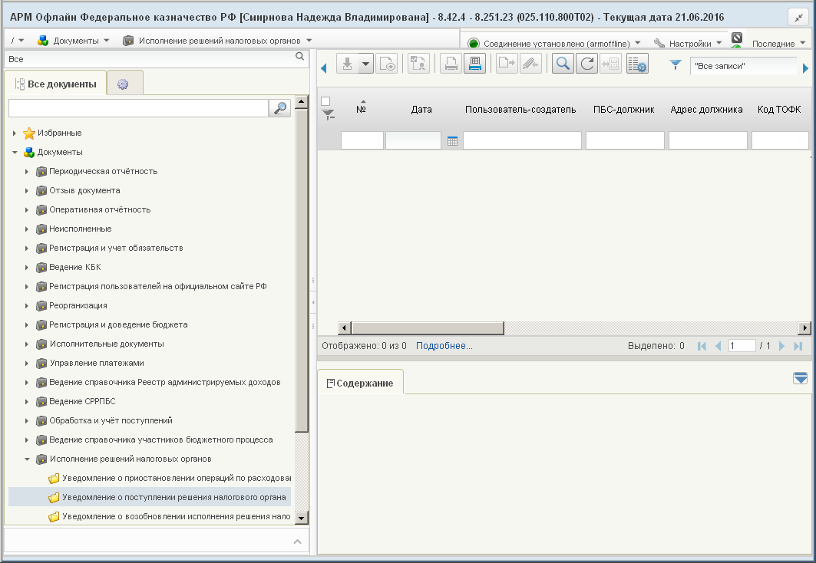
544. ЭФ списка документов «Уведомление о поступлении решения налогового органа»

Доступные операции
На АРМ Офлайн (НУБП, ПБС) доступны следующие операции над документом:
- просмотр;
- проверка ЭП;
- печать.

Экранная форма документа
ЭФ документа «Уведомление о поступлении решения налогового органа», закладки «Документ (1)» представлена на рисунке 545.
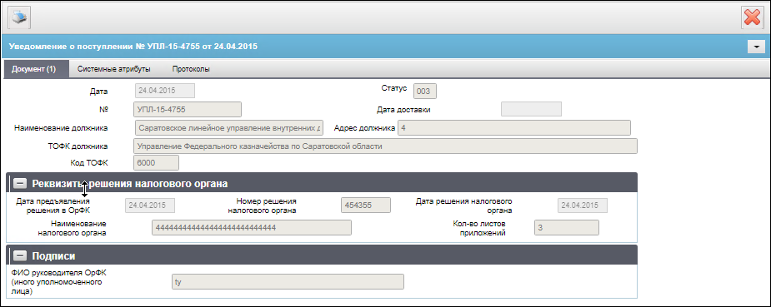
545. ЭФ документа «Уведомление о поступлении решения налогового органа», закладки «Документ (1)»
Перечень полей документа «Уведомление о поступлении решения налогового органа», закладки «Документ (1)» приведен в таблице 296.
296. Описание полей документа «Уведомление о поступлении решения налогового органа», закладки «Документ (1)»
Наименование поля | Описание поля
Дата | Импорт из ППО OEBS АСФК.
Статус | Импорт из ППО OEBS АСФК.
№ | Импорт из ППО OEBS АСФК.
Дата доставки | Автоматически заполняется текущей датой при получении документа.
Наименование должника | Импорт из ППО OEBS АСФК.
Адрес должника | Импорт из ППО OEBS АСФК.
ТОФК должника | Импорт из ППО OEBS АСФК.
Код ТОФК | Импорт из ППО OEBS АСФК.
Группа полей «Реквизиты решения налогового органа»
Дата предъявления решения в ОрФК | Импорт из ППО OEBS АСФК.
Номер решения налогового органа | Импорт из ППО OEBS АСФК.
Дата решения налогового органа | Импорт из ППО OEBS АСФК.
Наименование налогового органа | Импорт из ППО OEBS АСФК.
Кол-во листов приложений | Импорт из ППО OEBS АСФК.
Группа полей «Подписи»
ФИО руководителя ОрФК (иного уполномоченного лица) | Импорт из ППО OEBS АСФК.

Уведомление о возобновлении исполнения решения налогового органа
Документ «Уведомление о возобновлении исполнения решения налогового органа» предназначен для обеспечения электронного документооборота между органами Федерального казначейства в части передачи сообщений с применением электронной подписи в прикладном программном обеспечении «Автоматизированная система Федерального казначейства».
Для работы с документами «Уведомление о возобновлении исполнения решения налогового органа» следует перейти в пункт меню «Документы – Исполнение решений налоговых органов – Уведомление о возобновлении исполнения решения налогового органа». Откроется ЭФ списка документов, представленная на рисунке 546.
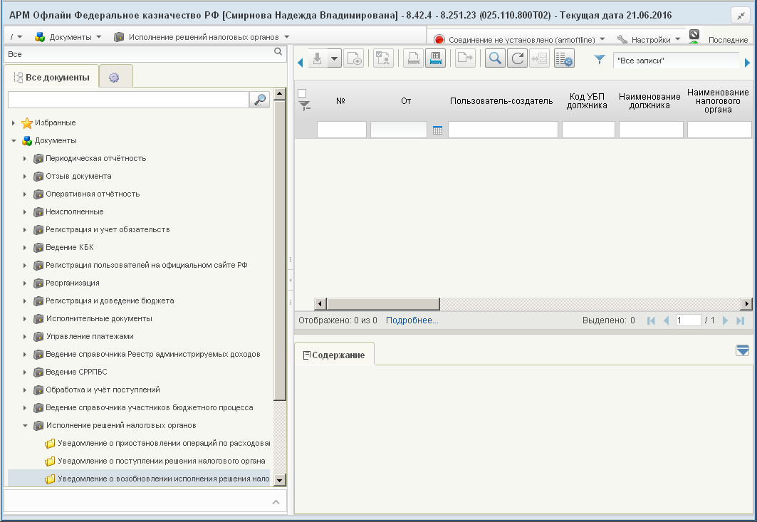
546. ЭФ списка документов «Уведомление о возобновлении исполнения решения налогового органа»

Доступные операции
На АРМ Офлайн (НУБП, ПБС) доступны следующие операции над документом:
- просмотр;
- проверка ЭП;
- печать.

Экранная форма документа
ЭФ документа «Уведомление о возобновлении исполнения решения налогового органа», закладки «Документ (1)» представлена на рисунке 547.
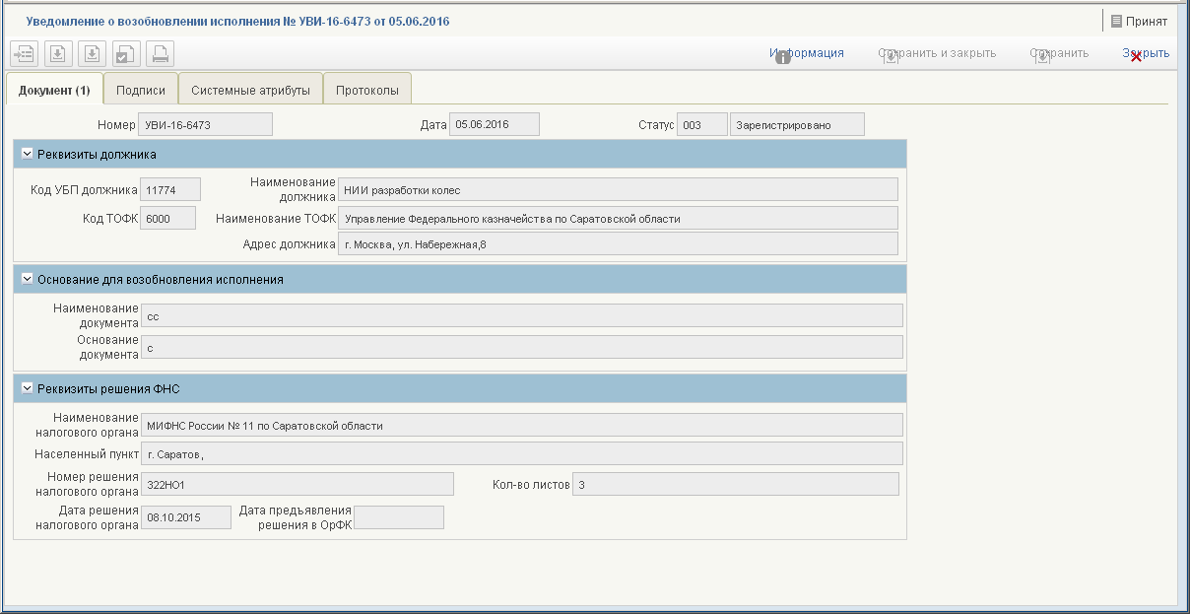
547. ЭФ документа «Уведомление о возобновлении исполнения решения налогового органа», закладки «Документ (1)»
Перечень полей документа «Уведомление о возобновлении исполнения решения налогового органа», закладки «Документ (1)» приведен в таблице 297.
297. Описание полей документа «Уведомление о возобновлении исполнения решения налогового органа», закладки «Документ (1)»
Наименование поля | Описание поля
Номер | Импорт из ППО OEBS АСФК.
Дата | Импорт из ППО OEBS АСФК.
Статус | Импорт из ППО OEBS АСФК.
Группа полей «Реквизиты должника»
Код УБП должника | Импорт из ППО OEBS АСФК.
Наименование должника | Импорт из ППО OEBS АСФК.
Адрес должника | Импорт из ППО OEBS АСФК.
Код ТОФК | Импорт из ППО OEBS АСФК.
Наименование ТОФК | Импорт из ППО OEBS АСФК.
Группа полей «Основание для возобновления исполнения»
Наименование документа | Импорт из ППО OEBS АСФК.
Основание документа | Импорт из ППО OEBS АСФК.
Группа полей «Реквизиты решения ФНС»
Наименование налогового органа | Импорт из ППО OEBS АСФК.
Населенный пункт | Импорт из ППО OEBS АСФК.
Номер решения налогового органа | Импорт из ППО OEBS АСФК.
Кол-во листов | Импорт из ППО OEBS АСФК.
Дата решения налогового органа | Импорт из ППО OEBS АСФК.
Дата предъявления решения в ОрФК | Импорт из ППО OEBS АСФК.
ЭФ документа «Уведомление о возобновлении исполнения решения налогового органа», закладки «Подписи» представлена на рисунке 548.
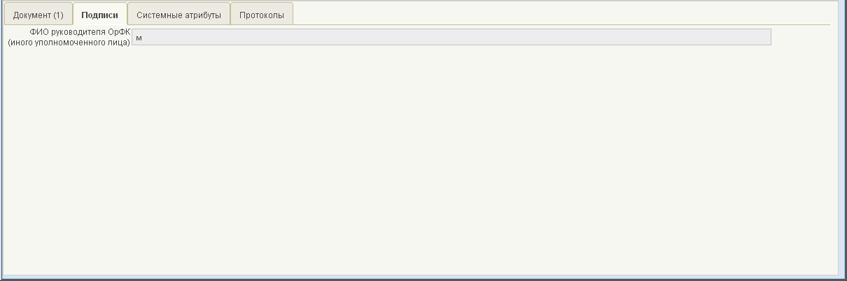
548. ЭФ документа «Уведомление о возобновлении исполнения решения налогового органа», закладки «Подписи»
Перечень полей документа «Уведомление о возобновлении исполнения решения налогового органа», закладки «Подписи» приведен в таблице 298.
298. Описание полей документа «Уведомление о возобновлении исполнения решения налогового органа», закладки «Подписи»
Наименование поля | Описание поля
ФИО руководителя ОрФК (иного уполномоченного лица) | Импорт из ППО OEBS АСФК.

Группа документов «Произвольные»

Информационное сообщение
Документ «Информационное сообщение» предназначен для доставки писем и иных сообщений в виде приложенных файлов в АСФК.
Информационное сообщение формируется в учетной системе МОУ или УФК и доводится через УФК и ОФК до остальных УБП.
Документ доставляется из ППО OEBS АСФК в ППО СУФД АСФК со статусом «003» (Зарегистрировано) или «004» (Проведено). Статус в дальнейшем не меняется.
Для работы с документами «Информационное сообщение» следует перейти в пункт меню «Документы – Произвольные – Информационные сообщения – Информационное сообщение». Откроется ЭФ списка документов, представленная на рисунке 549.
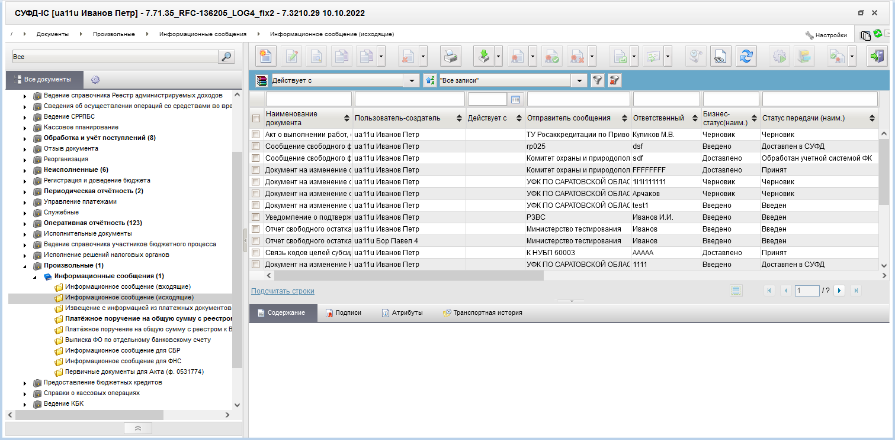
549. ЭФ списка документов «Информационное сообщение»

Доступные операции
На АРМ Офлайн (АДБ, ГРБС, НУБП, ОФК, ПБС, Разные участники ЭОД, РБС, УП, ФО) доступны следующие операции над документом:
- Для входящих документов:
- просмотр;
- проверка ЭП;
- печать;
- экспорт;
- отказ и отмена регистрации;
- исполнение.
- Для исходящих документов (кроме АРМ Офлайн (АДБ)):
- ввод вручную;
- документарный контроль;
- просмотр и редактирование;
- копирование;
- отмена и удаление документа;
- подписание, проверка и удаление ЭП;
- печать;
- импорт;
- отправка в УФК, ЦАФК;
- аннулирование.
Примечание. Операция «Аннулирование» формирует информационное сообщение с типом «Запрос на аннулирование» (ИНА). Данный документ подписывает и отправляет тот же сотрудник, который отправил аннулируемый документ. Если документ будет подписан другим сотрудником, запрос на аннулирование будет отказан в ТОФК. По получении в ТОФК запроса на аннулирование он обрабатывается, и аннулируемый документ переходит на статус 008 – Аннулирован, документ типа ИНА – на статус 999 – Исполнено.
- Для входящих документов, с вложением «Первичные документы для Акта (ф. 0531774)»:
- печать;
- импорт из ППО СУФД АСФК;
- экспорт в ВС.

Экранная форма документа
ЭФ документа «Информационное сообщение» представлена на рисунке 550.
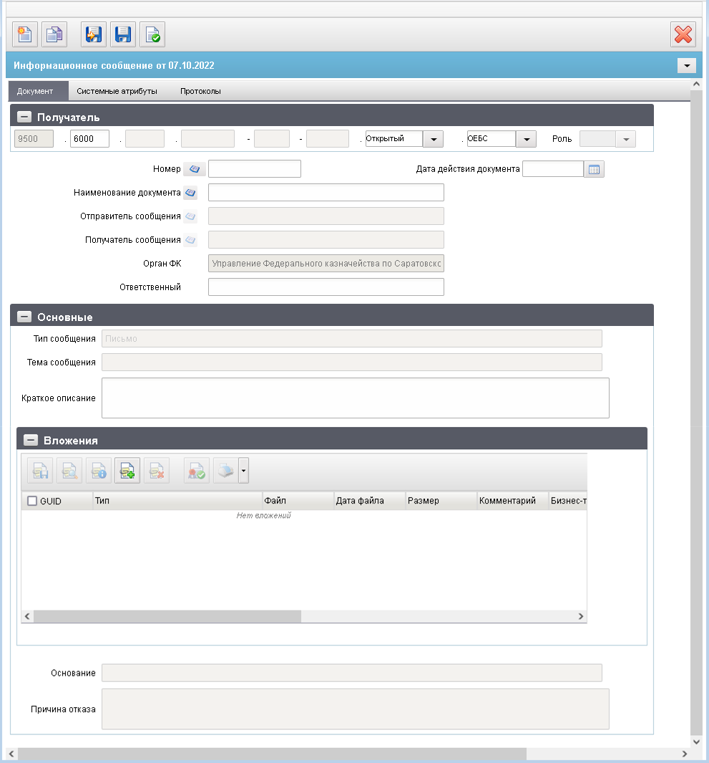
550. ЭФ документа «Информационное сообщение»
Для ручного ввода документа следует на ЭФ документа заполнить поля, доступные для редактирования.
Перечень полей документа «Информационное сообщение» приведен в таблице 299.
299. Описание полей документа «Информационное сообщение»
Наименование поля | Описание поля
Группа полей «Получатель»
6 текстовых полей;  3 выпадающих списка | Поля для ввода адреса получателя документа.  Заполняются при необходимости.
Бюджет | Заполняется на основании данных из справочника «Сводный реестр», «Уполномоченные подразделения» и «Прочие организации», в зависимости от выбранной роли и выбранного наименования получателя.
Глава по БК | Для организаций, отличных от УП, заполняется на основании данных из справочника «Сводный реестр» и «Прочие организации», в зависимости от выбранной роли и выбранного наименования получателя.
Код УБП | Заполняется автоматически при заполнении кода роли организации-получателя и наименования получателя учетным номером клиента из справочника «Сводный реестр» (для ролей, отличных от PR и UP), «Уполномоченные подразделения» (для роли UP) и «Прочие организации» (для роли PR).
Контур | Выбирается из списка допустимых значений:  - Открытый;  - Закрытый.  По умолчанию поле заполнено значением «Открытый».
ППО | Выбирается из списка допустимых значений:  - СЭД;  - СУФД;  - OEBS;  - Авиакомп;  - ССПД;  - АТЛАС;  По умолчанию заполнено значением «OEBS».
Роль | Выбирается из списка допустимых значений:  - <пусто> – по умолчанию;  - АП;  - ГРБС;  - МФ – доступно только для АРМ ГРБС уровня МОУ;  - НУБП;  - ПБС;  - РБС;  - УП;  - ФО.
Заголовочная часть
Номер | Номер документа.  По умолчанию не заполнено. Значение рассчитывается по нажатию кнопки на основании настроек для текущего типа документа в справочнике «Параметры автонумерации документов». Может быть заполнено вручную.  В случае если значение было изменено вручную и не соответствует вычисленному значению, правильный порядковый номер может быть проставлен по нажатию кнопки.
Дата действия документа | Дата действия документа.  Входящий: передается из ППО OEBS АСФК.  Исходящий: значение заполняется вручную или выбирается из системного календаря дат.
Наименование документа | Наименование документа.  Входящий: передается из ППО OEBS АСФК.  Исходящий: значение заполняется вручную, либо выбирается пользователем из справочника «Типы документов».
Отправитель сообщения | Наименование отправителя сообщения согласно справочника СРРПБС или ПУБП.  Для федерального бюджета (Код бюджета = «99010001») подтягивается «Краткое наименование» из СРРПБС в соответствии с «Код собственного БУ» из system_const. Для других бюджетов – из ПУБП.  Привязан СРРПБС или ПУБП (в зависимости от бюджета).
Получатель сообщения | Наименование получателя сообщения.  Привязан СРРПБС/ПУБП/НУБП (поле «Краткое наименование»).
Орган ФК | Наименование органа Федерального казначейства.  Входящий: значение подтягивается по docTofkCode из справочника «Органы ФК».  Исходящий: значение поля подтягивается из поля «Наименование» кода ТОФК получателя.
Ответственный | ФИО ответственного исполнителя.  Входящий: передается из ППО OEBS АСФК.  Исходящий: значение заполняется вручную.
Группа полей «Основные»
Тип сообщения | Тип сообщения.  По умолчанию «Письмо». Возможно ручное редактирование.
Тема сообщения | Тема сообщения.  Заполняется вручную.
Краткое описание | Краткое описание информационного сообщения.  Входящий: передается из ППО OEBS АСФК.  Исходящий: значение заполняется вручную.
Основание | Основание для информационного сообщения.  Заполняется вручную.
Причина отказа | Заполняется из поля «Примечание» связанного документа «Уведомление (протокол)».
Группа полей «Вложения»
GUID | Уникальный идентификатор (GUID) вложения.
Тип | Тип вложения.
Файл | Файл вложения.
Дата | Дата вложения.
Размер | Размер вложения.
Комментарий | Комментарий.
Бизнес-тип | Бизнес-тип вложения.
В табличном блоке полей «Вложения» добавляются строки с данными вложенных файлов. Поля табличного блока приведены в таблице 299. Поддерживаются любые типы файлов. Количество файлов не ограничено. Максимальный совокупный размер вложения – 100 МБ.
Для добавления файла в блоке «Вложения» следует нажать на кнопку (Добавить вложение). В открывшейся форме «Добавление вложения» (рис. 551) заполняются следующие поля:
- «Бизнес-тип вложения» – поле заполняется автоматически;
- «Файл» – имя файла вложения; нажать на кнопку или «Загрузить» и выбрать нужный файл вложения;
- «Тип вложения» – поле заполняется автоматически при выборе файла;
- «Комментарий» – комментарий к файлу.
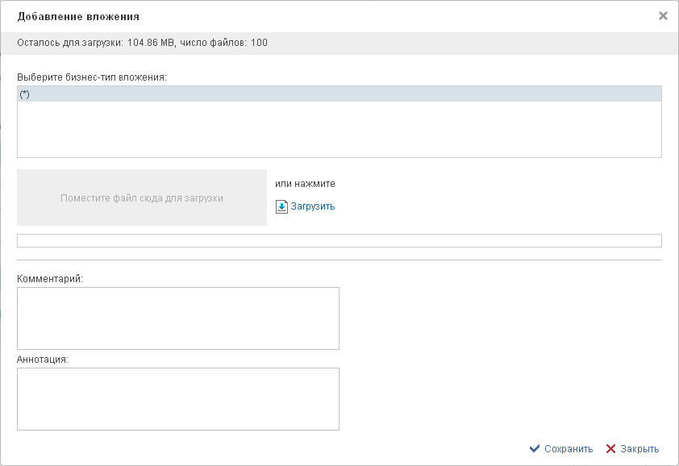
551. ЭФ «Добавление вложения»
Нажать на кнопку «ОК» для сохранения данных о вложенном файле. В списке файлов вложений в блоке «Вложения» появится добавленная запись.
Для подписи файла следует выбрать строку с именем файла и нажать на кнопку (Подпись) на панели инструментов.
Для просмотра информации о файле следует выделить в списке файлов вложений нужную запись и нажать на кнопку (Просмотреть информацию о вложении). Откроется форма «Свойства вложения», поля которой аналогичны полям формы «Добавление вложения». В форме можно отредактировать комментарий к файлу вложения. Для сохранения введенных изменений следует нажать на кнопку «ОК».
Для просмотра файла следует выделить в списке файлов вложений требуемую запись и нажать на кнопку (Просмотреть).
Для сохранения файла под другим именем следует выделить в списке файлов вложений требуемую запись и нажать на кнопку (Сохранение).
Для удаления файла следует выделить в списке файлов вложений требуемую запись и нажать на кнопку (Удалить вложение).
С помощью кнопки (Напечатать) можно послать вложенный файл на печать.

Группа документов «Ведение КБК»

Сведения о КБК
Документ «Сведения о КБК» предназначен для внесения новой информации в справочники бюджетной классификации. Документ формируется финансовым органом соответствующего бюджета и передается из АРМ ФО в электронном виде или на бумажном носителе в УФК.
Если ФО обслуживается в ОФК, то документ доводится до УФК через АРМ ОФК. Если ФО не имеет собственного АРМ, ввод документа осуществляется сотрудником ОФК в оперзале ОФК.
Для работы с документами «Сведения о КБК» следует перейти в пункт меню «Документы – Ведение КБК – Сведения о КБК». Откроется ЭФ списка документов, представленная на рисунке 552.
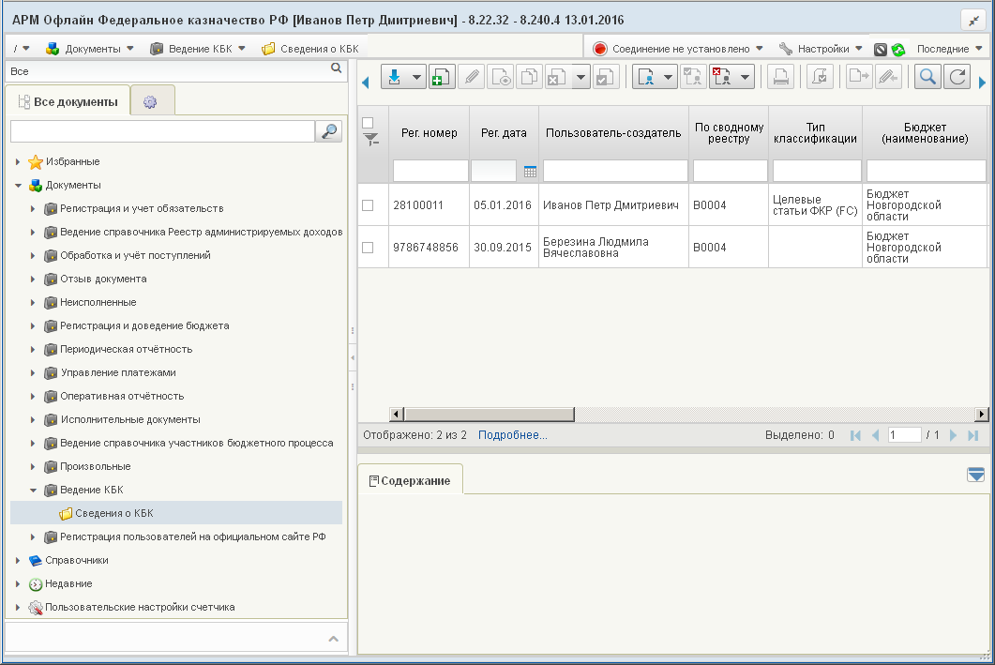
552. ЭФ списка документов «Сведения о КБК»

Доступные операции
На АРМ Офлайн (ФО) доступны следующие операции над документом:
- ввод вручную;
- импорт из внешней системы (формат СЭД);
- документарный контроль;
- подписание, проверка и удаление ЭП;
- просмотр и редактирование;
- копирование и удаление;
- печать;
- отправка в УФК;
- актуализация статуса.

Экранная форма документа
ЭФ документа «Сведения о КБК» представлена на рисунке 553. Форма содержит следующие закладки:
- «Документ (1)»:
- «Основные атрибуты»;
- «Ведомства»;
- «Целевые статьи ФКР»;
- «Виды расходов по ФКР»;
- «Программы/Подпрограммы»;
- «КБК»;
- «Цели субсидий/Субвенций»;
- «Дополнительные атрибуты (2)»;
- «Примечание (3)»;
- «Протоколы».
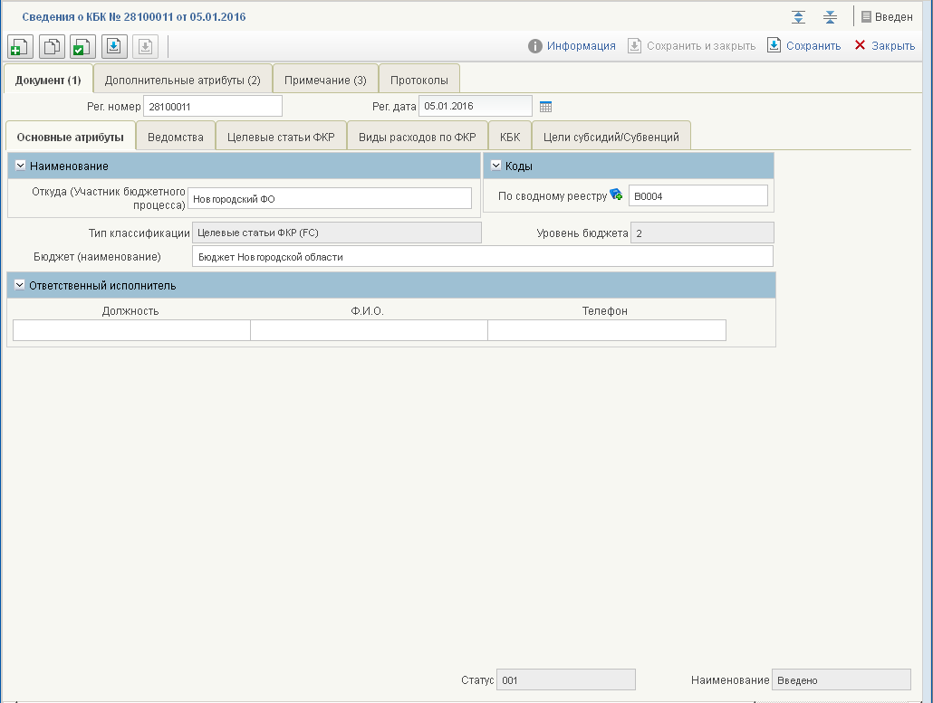
553. ЭФ документа «Сведения о КБК», закладки «Основные атрибуты»
При импорте документа из внешней системы поля документа автоматически заполняются данными загрузочного файла. При вводе документа вручную поля заполняются в соответствии с данными бумажного документа, предоставленного ФО. Для ручного ввода документа следует на ЭФ документа заполнить поля, доступные для редактирования.
Перечень полей документа «Сведения о КБК», закладки «Основные атрибуты» приведен в таблице 300.
300. Описание полей документа «Сведения о КБК», закладки «Основные атрибуты»
Наименование поля | Описание поля
Рег. Номер | Регистрационный номер документа.  Заполняется вручную.
Рег. Дата | Регистрационная дата документа.  Поле заполняется вручную или выбором значения из системного календаря.
Откуда (Участник бюджетного процесса) | - Если Признак перехода на СР = 0, то:  ФО: Заполняется автоматически на основании указанного значения в поле «по Сводному реестру» (с учётом бюджета – «Код бюджета» и ведомства – «Собственный код ведомства») из справочника «ПУБП» поля «Полное наименование».  Ввод значения вручную.  - Если Признак перехода на СР = 1, то:  ФО: Заполняется автоматически на основании указанного значения в поле «по Сводному реестру» (с учётом бюджета – «Код бюджета») и ведомства – «Собственный код ведомства») из справочника «Сводный реестр» поля «Полное наименование».  Ввод значения вручную.
По сводному реестру | - Если Признак перехода на СР = 0, то:  ФО: Автоматически заполняется на основании системной константы «Код собственного БУ».  Доступен выбор из справочника «ПУБП», заполняется значением поля «код РУБП» (с учётом бюджета – «Код бюджета») и ведомства – «Собственный код ведомства»).  Ввод значения вручную.  - Если Признак перехода на СР = 1, то:  ФО: Автоматически заполняется на основании системной константы «Код по СР».  Доступен выбор из справочника «Сводный реестр», заполняется значением поля «Код организации по СР» (с учётом бюджета – «Код бюджета» и ведомства – «Собственный код ведомства»).  Ввод значения вручную.
Уровень бюджета | Заполняется автоматически.
Тип классификации | Тип классификации.  Выбор значения осуществляется из другого списка доступных справочников:  - Ведомства (FD);  - Целевые статьи ФКР (FC);  - КБК (DK);  - Субсидии/Субвенции (KD).  При выборе значения в поле «Наименование справочника», в ЭФ «Сведения о КБК» становится доступной к работе закладка, соответствующая выбранному значению.  Если поле не заполнено, то доступна только закладка «Основные атрибуты».
Бюджет (наименование) | Полное наименование бюджета. Значение выбирается из справочника «Бюджеты» или заполняется вручную.  При вводе «Кодов целей субсидий/субвенций» заполнение поля значением «Федеральный бюджет» невозможно.
Должность | Наименование должности ответственного исполнителя.  Значение поля вводится вручную.
ФИО | ФИО ответственного исполнителя.  Значение поля вводится вручную.
Телефон | Телефон ответственного исполнителя.  Значение поля вводится вручную.
Статус | Код бизнес-статуса документа.  Статус результата обработки документа доводится до клиента на основании Квитка.  Так же, бизнес-статус документа обновляется по факту отработки операции «Актуализировать статус записей документа».
Наименование | Наименование бизнес-статуса документа.  Значение заполняется автоматически.
На закладках «Ведомства», «Целевые статьи ФКР», «Виды расходов по ФКР», «Программы/Подпрограммы», «КБК», «Цели субсидии/Субвенций» расположен табличный блок и панель инструментов. Таблица содержит строки документа «Сведения о КБК».
Закладка «Ведомства» (рис. 554) заполняется в том случае, если в поле «Тип классификации», на закладке «Основные атрибуты» (см. рис. 553), указано значение «Ведомства(FD)».
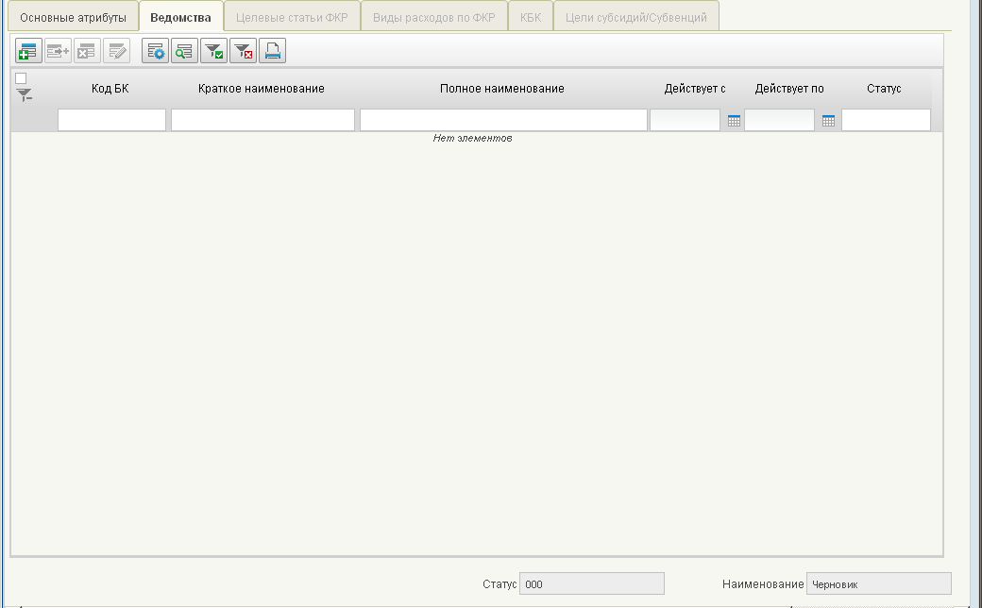
554. ЭФ документа «Сведения о КБК», вкладки «Ведомства»
Закладка «Целевые статьи ФКР» (рис. 555) заполняется в том случае, если в поле «Тип классификации», на закладке «Основные атрибуты» (см. рис. 553), указано значение «Целевые статьи ФКР(FC)».
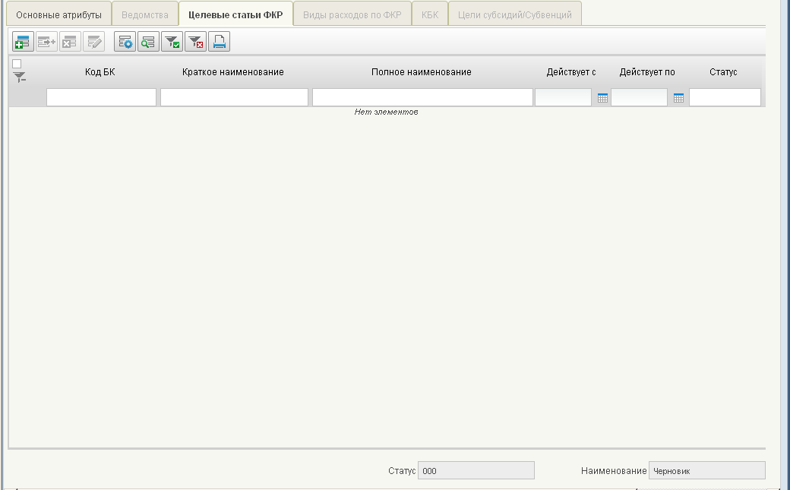
555. ЭФ документа «Сведения о КБК», закладки «Целевые статьи ФКР»
Закладка «Программы/Подпрограммы» (рис. 556) заполняется в том случае, если в поле «Тип классификации», на закладке «Основные атрибуты» (см. рис. 553), указано значение «Программы/Подпрограммы (WF)».
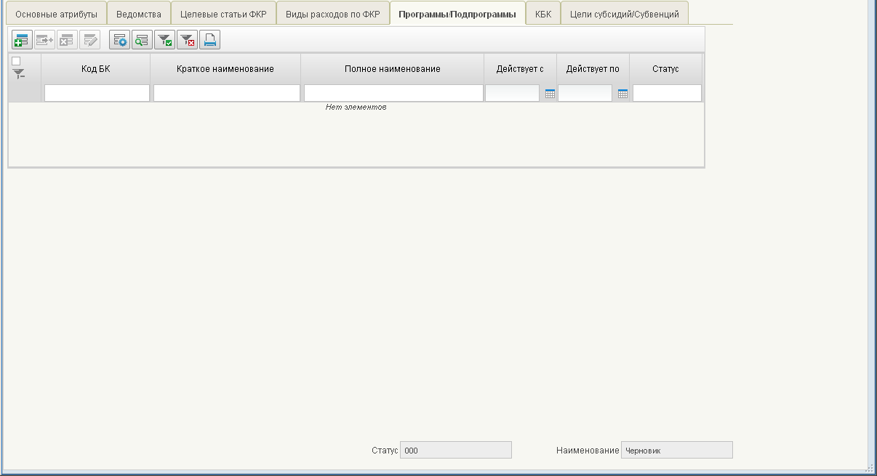
556. ЭФ документа «Сведения о КБК», закладки «Программы/Подпрограммы»
Для добавления записи в табличную часть закладок «Ведомства», «Целевые статьи ФКР», «Программы/Подпрограммы» следует на соответствующей закладке нажать кнопку (Добавить новую строку) и заполнить поля открывшейся формы (рис. 557).
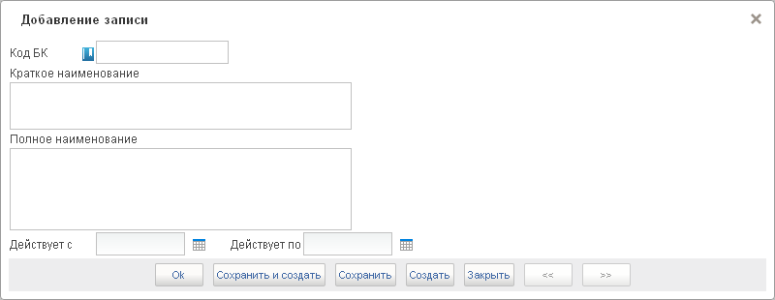
557. Форма «Добавление записи»
Перечень полей формы «Добавление записи» формы приведен в таблице 301.
301. Описание полей формы «Добавление записи»
Наименование поля | Описание поля
Код БК | Код бюджетной классификации.  Вручную.  Выбор осуществляется из соответствующего справочника:  Доступные справочники:  - «Ведомства(FD)»;  - «Целевые статьи ФКР(FC)»;  - «Виды расходов ФКР(FN)»;  - «Программы/Подпрограммы(WF)»;  - «КБК (DK)»;  - «Субсидии/Субвенции(KD)».
Краткое наименование | Краткое наименование КБК.  Вручную.  Автоматически по соответствию значению поля «Код БК» с учётом введённого значения в поле «Бюджет (наименование)».
Полное наименование | Полное наименование КБК.  Вручную.  Автоматически по соответствию значению поля «Код БК» с учётом введённого значения в поле «Бюджет (наименование)».
Действует с | Дата начала действия КБК.
Действует по | Дата окончания действия КБК.
Закладка «КБК» (рис. 558) заполняется в том случае, если в поле «Тип классификации», на закладке «Основные атрибуты» (см. рис. 553), указано значение «КБК (DK)».
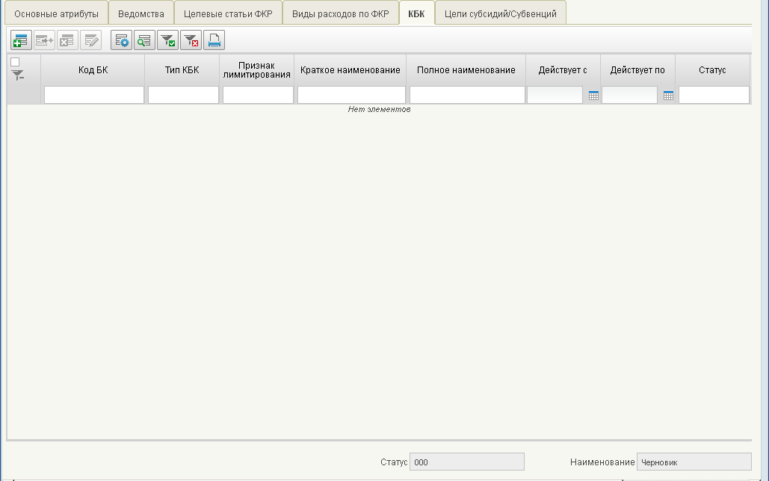
558. ЭФ документа «Сведения о КБК», закладки «КБК»
Для добавления записи в табличную часть закладки «КБК» следует нажать кнопку (Добавить новую строку) и заполнить поля открывшейся формы (рис. 559).
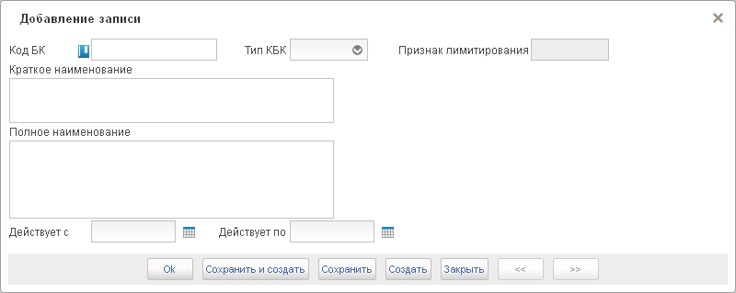
559. Форма «Добавление записи», закладки «КБК»
Перечень полей формы «Добавление записи», закладки «КБК» приведен в таблице 302.
302. Описание полей формы «Добавление записи», закладки «КБК»
Наименование поля | Описание поля
Код БК | Вручную.  Выбор из справочника «КБК» (список ограничен кодами 10, 20, 31 и 32).
Тип КБК | Вручную.  Выбор из справочника «Типы КБК».  Поле доступно для редактирования/ввода только, если «Тип КБК» = 10.
Признак лимитирования | Вручную.
Краткое наименование | Вручную.  Автоматически по соответствию значению поля «Код БК» с учётом введённого значения в поле «Бюджет (наименование)».
Полное наименование | Вручную.  Автоматически по соответствию значению поля «Код БК» с учётом введённого значения в поле «Бюджет (наименование)».
Действует с | Дата начала действия КБК.
Действует по | Дата окончания действия КБК.
Закладка «Цели субсидий/Субвенций» (рис. 560) заполняется в том случае, если в поле «Тип классификации», на закладке «Основные атрибуты» (см. рис. 553), указано значение «Субсидии/Субвенции (KD)».
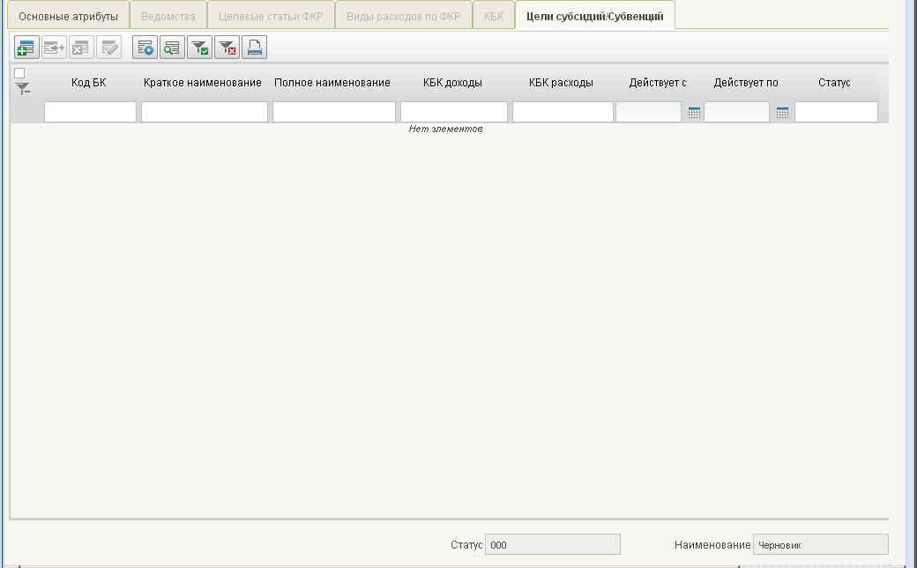
560. ЭФ документа «Сведения о КБК», закладки «Цели субсидий/Субвенций»
Для добавления записи в табличную часть закладки «Цели субсидий/Субвенций» следует нажать кнопку (Добавить новую строку) и заполнить поля открывшейся формы (рис. 561).
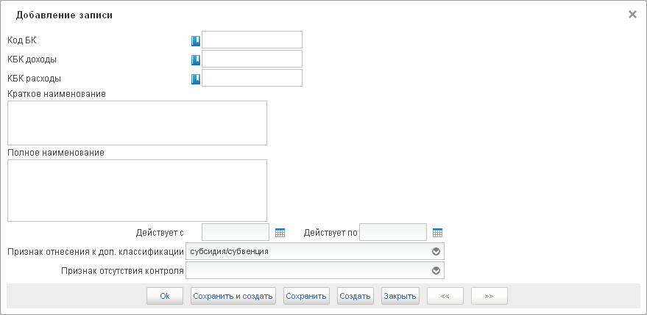
561. Форма «Добавление записи», закладки «Цели субсидий/Субвенций»
Перечень полей формы «Добавление записи», закладки «Цели субсидий/Субвенций» приведен в таблице 303.
303. Описание полей формы «Добавление записи», закладки «Цели субсидий/Субвенций»
Наименование поля | Описание поля
Код БК | Вручную.  Выбор из справочника «Цели субсидий/субвенций».
КБК доходы | Вручную.  Выбор из справочника «КБК доходы».
КБК расходы | Вручную.  Выбор из справочника «КБК расходы».
Краткое наименование | Вручную.  Автоматически по соответствию значению поля «Код БК» с учётом введённого значения в поле «Бюджет (наименование)».
Полное наименование | Вручную.  Автоматически по соответствию значению поля «Код БК» с учётом введённого значения в поле «Бюджет (наименование)».
Действует с | Дата начала действия КБК.
Действует по | Дата окончания действия КБК.
Признак отнесения к доп. Классификации | Признак отнесения к дополнительной классификации.  На АРМ ФО:  - Выбор из списка.  - Автоматически по соответствию значению поля «Код БК».  Возможные значения:  - субсидия/субвенция;  - дополнительная классификация, детализирующая КБК субъекта/муниципального образования.
Признак отсутствия контроля | Признак контролируемости.  На АРМ ФО:  - Выбор из списка.  - Автоматически по соответствию значению поля «Код БК».  Возможные значения:  - наличие контроля;  - отсутствие контроля.
Признак отнесения к субсидии | Заполняется при отнесении КЦ к субсидии.  На ВФ реализовывается поле как чекбокс (флаг).  Возможные значения для хранения в БД: 0 или 1 (флаг установлен).  Значение поля указывается вручную.  Или может быть указано автоматически по соответствию значению поля «Код БК».
В табличном блоке, на закладках «Ведомства», «Целевые статьи ФКР», «Виды расходов по ФКР», «Программы/Подпрограммы», «КБК», «Цели субсидии/Субвенций», присутствует поле «Статус», которое служит для отображения текущего статуса записей документа. Возможные значения поля: «Исполнено» или пустое значение.
Для актуализации статусов записей документа «Сведения о КБК» необходимо выполнить следующие действия: в списке документов выделить документ (или группу документов) и нажать на панели инструментов кнопку (Актуализировать статус записей документа). Операция доступна для документов со статусом передачи «Отправлен в СУФД» и бизнес-статусом «Исполнен частично» (99Ч) или «Введено» (001). Если в результате выполнения операции всем записям документа «Сведения о КБК» был присвоен статус «Исполнено», то документу присваивается бизнес-статус «Исполнено» с кодом «999». Если статус «Исполнено» был присвоен не всем записям документа, то документу присваивается бизнес-статус «Исполнено частично» с кодом «99Ч».

Группа документов «Регистрация пользователей на официальном сайте РФ»

Заявка на внесение изменений в перечень ГМУ (основные реквизиты)
На основании документа «Заявка на внесение изменений в перечень ГМУ» осуществляется обновление соответствующих реквизитов записей справочника «Реестр организаций сектора государственного управления» (далее РОСГУ), совпадающих по коду РОСГУ.
В зависимости от источника предоставления, документ «Заявка на внесение изменений в перечень ГМУ» имеет разный реквизитный состав, доступные функции над документом и порядок обработки в ОрФК:
Документ «Заявка на внесение изменений в перечень ГМУ (основные реквизиты)», предоставляется учреждением в ОрФК и обеспечивает заполнение основных реквизитов справочника РОСГУ, для данного документа предусмотрены функции ручного ввода на всех АРМ ДУБП и ОФК, импорта из ВС (ОС ГМУ в формате ТФФ ГМУ), хранения, просмотра, подписания ЭП, передачи в ППО OEBS АСФК.
Документ «Заявка на внесение изменений в перечень ГМУ (дополнительные реквизиты)» передаётся с ОС ГМУ в ОрФК (ЦАФК) и обеспечивает заполнение дополнительных реквизитов справочника РОСГУ. Для документа «Заявка на внесение изменений в перечень ГМУ (дополнительные реквизиты)» в СУФД на уровне ЦАФК предусмотрены функции импорта с ОС ГМУ в соответствии с требованиями ТФФ ГМУ и далее выгрузка в ППО OEBS АСФК посредством СУФД-транспорт.
Для работы с документами «Заявка на внесение изменений в перечень ГМУ (основные реквизиты)» следует перейти в пункт меню «Документы – Регистрация пользователей на официальном сайте РФ – Заявка на внесение изменений в перечень ГМУ (основные реквизиты)». Откроется ЭФ списка документов, представленная на рисунке 562.
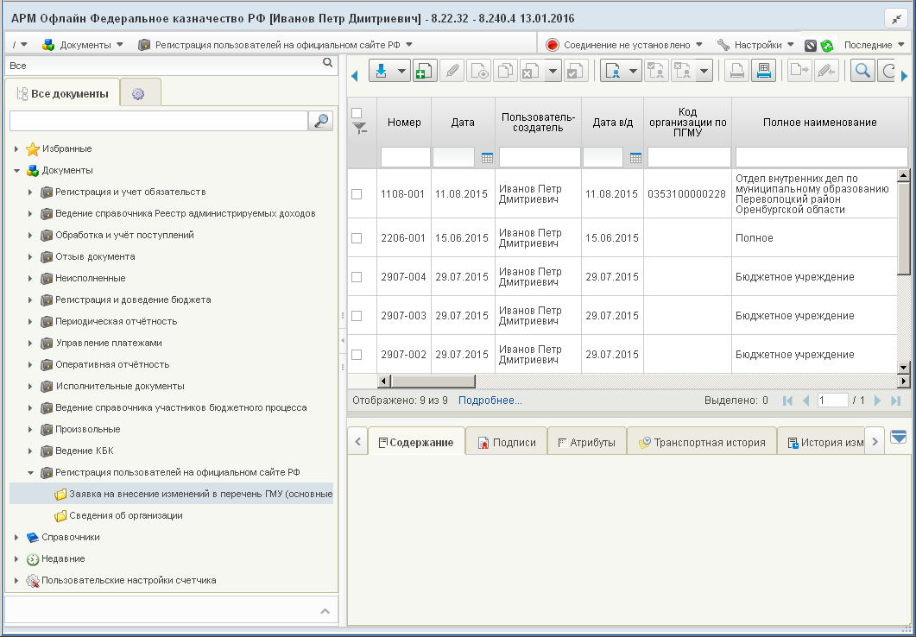
562. ЭФ списка документов «Заявка на внесение изменений в перечень ГМУ (основные реквизиты)»

Доступные операции
На АРМ Офлайн (ГРБС, НУБП, ПБС, РБС, ФО) доступны следующие операции над документом:
- ручной ввод;
- просмотр и редактирование;
- копирование и удаление;
- документарный контроль;
- подписание, проверка и удаление ЭП;
- экспорт в ППО OEBS АСФК;
- импорт из внешней системы.
Примечание. Операции ручного ввода, редактирования, копирования и импорта из внешней системы доступны только организациям, которые не помечены в ПГМУ признаком перехода на МДМ (отбор в справочнике осуществляется по коду РУБП, коду бюджета текущей организации среди актуальных записей).

Экранная форма документа
ЭФ «Заявка на внесение изменений в перечень ГМУ (основные реквизиты)» представлена на рисунке 563. Форма содержит следующие закладки:
- «Основные реквизиты»:
- «Общая информация»;
- «Адресные данные»;
- «Административная принадлежность»;
- «Остальные реквизиты учреждения»;
- «Бюджеты»;
- «Подтверждающие документы»;
- «Подписи».
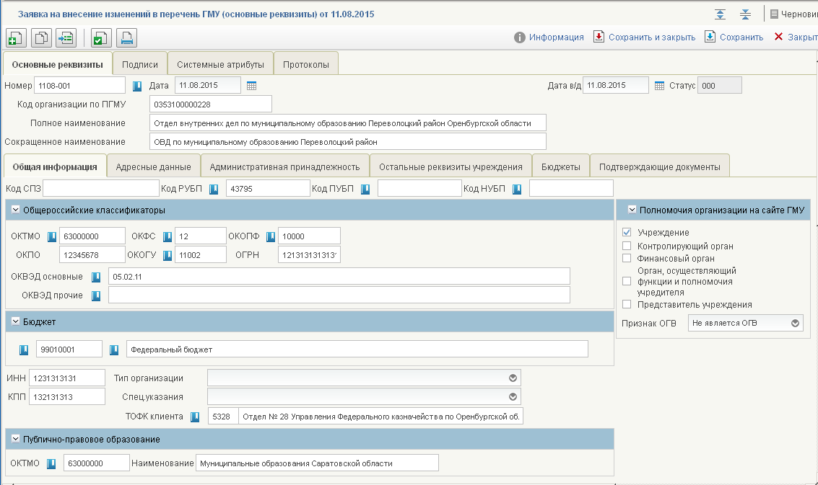
563. ЭФ документа «Заявка на внесение изменений в перечень ГМУ (основные реквизиты)», закладки «Основные реквизиты», вкладки «Общая информация»
Перечень полей документа «Заявка на внесение изменений в перечень ГМУ (основные реквизиты)», закладки «Основные реквизиты», вкладки «Общая информация» приведен в таблице 304.
304. Описание полей документа «Заявка на внесение изменений в перечень ГМУ (основные реквизиты)», закладки «Основные реквизиты», вкладки «Общая информация»
Наименование поля | Описание поля
Номер | Номер документа.  Значение рассчитывается автоматически на основании настроек для текущего типа документа в справочнике «Параметры автонумерации документов». Может быть заполнено вручную.  В случае если значение было изменено вручную и не соответствует автоматически вычисленному значению, правильный порядковый номер может быть проставлен по нажатию кнопки.
Дата | Дата документа. Заполнение:  - импорт из внешней системы;  - автозаполнение текущей системной датой;  - ввод значения вручную;  - выбор из календаря.
Дата в/д | Дата ввода в действие изменений документа. Заполнение:  - импорт из внешней системы;  - автозаполнение текущей системной датой;  - ввод значения вручную;  - выбор из календаря.
Код организации по РОСГУ | Код организации по РОСГУ. Заполнение:  - импорт из внешней системы;  - ДУБП: выбор из справочника РОСГУ;  - ввод значения вручную;  Для заявок на первичное включение учреждения в РОСГУ, поле не заполняется.
Полное наименование | Полное наименование организации. Заполнение:  - импорт из внешней системы;  - ДУБП: автозаполнение по указанному коду РОСГУ соответствующим значением по справочнику РОСГУ, выбор из справочника РОСГУ, ввод значения вручную.
Сокращенное наименование | Сокращенное наименование организации. Заполнение:  - импорт из внешней системы;  - ДУБП: автозаполнение по указанному коду РОСГУ соответствующим значением по справочнику РОСГУ, выбор из справочника РОСГУ, ввод значения вручную.
Вкладка «Общая информация»
Код СПЗ | Код клиента по справочнику «СПЗ». Заполнение:  - импорт из внешней системы;  - ДУБП: автозаполнение по указанному коду РОСГУ соответствующим значением по справочнику РОСГУ, ввод значения вручную.
Код РУБП | Код клиента по справочнику «СРРПБС». Заполнение:  - импорт из внешней системы;  - ДУБП: автозаполнение по указанному коду РОСГУ соответствующим значением по справочнику РОСГУ, ввод значения вручную.
Код ПУБП | Код клиента по справочнику «СРРПБС». Заполнение:  - импорт из внешней системы;  - ДУБП: автозаполнение по указанному коду РОСГУ соответствующим значением по справочнику РОСГУ, ввод значения вручную.
Код НУБП | Код клиента по справочнику «СРРПБС». Заполнение:  - импорт из внешней системы;  - ДУБП: автозаполнение по указанному коду РОСГУ соответствующим значением по справочнику РОСГУ, ввод значения вручную.
Вкладка «Общая информация», группа полей «Общероссийские классификаторы»
ОКАТО | Код по ОКАТО. Заполнение:  - импорт из внешней системы;  - ДУБП: автозаполнение по указанному коду РОСГУ соответствующим значением по справочнику РОСГУ, выбор из справочника ОКАТО; ввод значения вручную;  Список значений справочника для заполнения поля «ОКАТО» ограничивать по условиям:  - значение признака ОКАТО/ОКТМО = «ОКАТО»;  - значение поля «Дата действия по» строго равно 31.12.2013, или пусто, или больше даты ввода в действие документа;  - значение поля «Дата действия с» максимально среди записей с таким же кодом и признаком «ОКАТО» + Если при этом у нескольких записей одинаковое значение поля «Дата действия с», то выбирается запись с наиболее поздней датой внесения изменений;  - значение поля «Тип изменения» не равно «1» (т.е. запись не исключена по данным Росстата).
ОКФС | Код по ОКФС. Заполнение:  - импорт из внешней системы;  - ДУБП: автозаполнение по указанному коду РОСГУ соответствующим значением по справочнику РОСГУ, выбор из справочника ОКФС; ввод значения вручную.
ОКОПФ | Код по ОКОПФ. Заполнение:  - импорт из внешней системы;  - ДУБП: автозаполнение по указанному коду РОСГУ соответствующим значением по справочнику РОСГУ, выбор из справочника ОКОПФ; ввод значения вручную.
ОКПО | Код по ОКПО. Заполнение:  - импорт из внешней системы;  - ДУБП: автозаполнение по указанному коду РОСГУ соответствующим значением по справочнику РОСГУ, ввод значения вручную.
ОКОГУ | Код по ОКОГУ. Заполнение:  - импорт из внешней системы;  - ДУБП: автозаполнение по указанному коду РОСГУ соответствующим значением по справочнику РОСГУ, выбор из справочника ОКОГУ, ввод значения вручную.
ОГРН | ОГРН организации. Заполнение:  - импорт из внешней системы;  - ДУБП: автозаполнение по указанному коду РОСГУ соответствующим значением по справочнику РОСГУ, выбор из справочника РОСГУ; ввод значения вручную.
ОКВЭД основные | Коды основных видов деятельности по ОКВЭД/множественный выбор.  Заполнение:  - импорт из внешней системы;  - ДУБП: автозаполнение по указанному коду РОСГУ соответствующим значением по справочнику РОСГУ, выбор из справочника ОКВЭД; ввод значения вручную;  - ОФК: ввод значения вручную.  Коды указываются в одном поле последовательно друг за другом и разделяются между собой точкой с запятой (;).  Не обязательно для заполнения в случае представления заявки для аннулирования полномочий (если в поле «Специальные указания» указано значение «02» или «03»). Во всех остальных случаях обязательно для заполнения.
ОКВЭД прочие | Коды прочих видов деятельности по ОКВЭД/множественный выбор.  Заполнение:  - импорт из внешней системы;  - ДУБП: автозаполнение по указанному коду РОСГУ соответствующим значением по справочнику РОСГУ, выбор из справочника ОКВЭД; ввод значения вручную.  Коды указываются в одном поле последовательно друг за другом и разделяются между собой точкой с запятой (;).
Вкладка «Общая информация», группа полей «Бюджет»
Бюджет (код) | Код бюджета. Заполнение:  - импорт из внешней системы;  - автозаполнение по указанному коду РОСГУ соответствующим значением по справочнику РОСГУ,  - ввод значения вручную;  - выбор из списка возможных значений.
Бюджет (наименование) | Наименование бюджета, в рамках которого создано учреждение.  Поле не доступно для редактирования. Заполняется автоматически в соответствии с указанным значением в поле «Тип организации (код)».
Вкладка «Общая информация», поля без группы
ИНН | ИНН организации. Заполнение:  - импорт из внешней системы;  - ДУБП: автозаполнение по указанному коду РОСГУ соответствующим значением по справочнику РОСГУ, выбор из справочника РОСГУ, ввод значения вручную.
КПП | КПП организации. Заполнение:  - импорт из внешней системы;  - ДУБП: автозаполнение по указанному коду РОСГУ соответствующим значением по справочнику РОСГУ, выбор из справочника РОСГУ, ввод значения вручную.
Тип организации | Тип организации (код) и наименование типа организации по внутреннему классификатору на визуальной форме отображаются в одном поле (код – наименование).  Заполнение:  - импорт из внешней системы;  - ДУБП: автозаполнение по указанному коду РОСГУ соответствующим значением по справочнику РОСГУ; выбор из списка возможных значений;  - ОФК/ДУБП: выбор из списка возможных значений (по умолчанию пустая строка, есть возможность вернуться к значению – «пусто» считать поле не заполненным).  Возможные значения:  - 01 – федеральный орган государственной власти (орган государственной власти субъекта РФ, орган местного самоуправления);  03 – бюджетное учреждение;  - 08 – казенное учреждение;  - 10 – автономное учреждение.
Спец.указания | Код специальных указаний и наименование специальных указаний на визуальной форме отображаются в одном поле (код – наименование).  Заполнение:  - импорт из внешней системы;  - ДУБП: автозаполнение по указанному коду РОСГУ соответствующим значением по справочнику РОСГУ, ввод значения вручную;  - ОФК/ДУБП: выбор из списка возможных значений; (по умолчанию пустая строка, есть возможность вернуться к значению – «пусто» считать поле не заполненным).  Возможные значения:  - 01 – Отзыв;  - 02 – Аннулирование полномочий на Официальном сайте ГМУ. Оформлено органом государственной власти (местного самоуправления), осуществляющим функции и полномочия учредителя (организацией, являющейся представителем учреждения);  - 03 – Аннулирование полномочий на Официальном сайте ГМУ. Оформлено организацией;  - 04 – Не предоставляются субсидии;  - 05 – Предоставляются субсидии.  Обязательно для заполнения для организаций с типом «03».
ТОФК клиента (код) | Код ТОФК клиента. Заполнение:  - импорт из внешней системы;  - ДУБП: автозаполнение по указанному коду РОСГУ соответствующим значением по справочнику РОСГУ, выбор из справочника «Органы ФК», ввод значения вручную;  - ОФК: ввод значения вручную.
ТОФК клиента (наименование) | Наименование ТОФК клиента. Заполнение:  - ДУБП: автозаполнение по указанному коду ТОФК клиента из справочника «Органы ФК».
Вкладка «Общая информация», группа полей «Публично-правовое образование»
ОКТМО | Указывается значение кода по ОКТМО из справочника «ОКТМО».  Может указываться одним из способов:  - заполнение из импортируемого файла;  - ручной ввод. Перечень возможных кодов для выбора значения поля «ОКТМО ППО» требуется ограничить активными на текущую дату записями справочника «ОКТМО», в которых значение поля «Раздел» равно «1» (муниципальные образования).  По умолчанию не заполняется.
Наименование | Значение поля может указываться одним из способов:  - заполнение из импортируемого файла;  - автозаполнение значением поля «Наименование» справочника «ОКТМО», соответствующим значению поля «ОКТМО ППО» с возможностью редактирования. Если «ОКТМО ППО» равно «00000000», то требуется указать значение «Российская Федерация».  По умолчанию не заполняется.
Вкладка «Общая информация», группа полей «Полномочия организации на сайте ГМУ» (не обязательно для заполнения в случае представления заявки для аннулирования полномочий)
Учреждение | Полномочие Учреждения. Заполнение:  - импорт из внешней системы;  - ДУБП: автозаполнение по указанному коду РОСГУ соответствующим значением по справочнику РОСГУ, ввод значения вручную;  - ОФК: ввод значения вручную.  Не обязательно для заполнения в случае представления заявки для аннулирования полномочий (если в поле «Специальные указания» указано значение «02» или «03»).  Во всех остальных случаях обязательно для заполнения, должно быть определено не менее одного полномочия на ОС ГМУ.  Как минимум, в одном из полей, определяющих полномочия, должно быть указано значение «1» – «есть полномочие».
Контролирующий орган | Полномочие Контролирующего органа. Заполнение:  - импорт из внешней системы;  - ДУБП: автозаполнение по указанному коду РОСГУ соответствующим значением по справочнику РОСГУ, ввод значения вручную.  Не обязательно для заполнения в случае представления заявки для аннулирования полномочий (если в поле «Специальные указания» указано значение «02» или «03»).  Во всех остальных случаях обязательно для заполнения, должно быть определено не менее одного полномочия на ОС ГМУ.  Как минимум, в одном из полей, определяющих полномочия, должно быть указано значение «1» – «есть полномочие».
Финансовый орган | Полномочие Финансового органа. Заполнение:  - импорт из внешней системы;  - ДУБП: автозаполнение по указанному коду РОСГУ соответствующим значением по справочнику РОСГУ, ввод значения вручную;  Не обязательно для заполнения в случае представления заявки для аннулирования полномочий (если в поле «Специальные указания» указано значение «02» или «03»).  Во всех остальных случаях обязательно для заполнения, должно быть определено не менее одного полномочия на ОС ГМУ.  Как минимум, в одном из полей, определяющих полномочия, должно быть указано значение «1» – «есть полномочие».
Представитель учреждения | Полномочие организации, являющейся представителем учреждения.  Заполнение:  - импорт из внешней системы;  - ДУБП: автозаполнение по указанному коду РОСГУ соответствующим значением по справочнику РОСГУ, ввод значения вручную;  Не обязательно для заполнения в случае представления заявки для аннулирования полномочий (если в поле «Специальные указания» указано значение «02» или «03»).  Во всех остальных случаях обязательно для заполнения, должно быть определено не менее одного полномочия на ОС ГМУ.  Как минимум, в одном из полей, определяющих полномочия, должно быть указано значение «1» – «есть полномочие».
Орган, осуществляющий функции и полномочия учредителя | Полномочие органа, осуществляющего функции и полномочия учредителя.  Заполнение:  - импорт из внешней системы;  - ДУБП: автозаполнение по указанному коду РОСГУ соответствующим значением по справочнику РОСГУ; ввод значения вручную.
Признак ОГВ | Признак органа государственной власти. Заполняется автоматически.  Возможные значения:  - «0» – не является ОГВ;  - «1» – является ОГВ;  - пустое значение.
ЭФ документа «Заявка на внесение изменений в перечень ГМУ (основные реквизиты)», закладки «Основные реквизиты», вкладки «Адресные данные» представлена на рисунке представлена на рисунке 564.
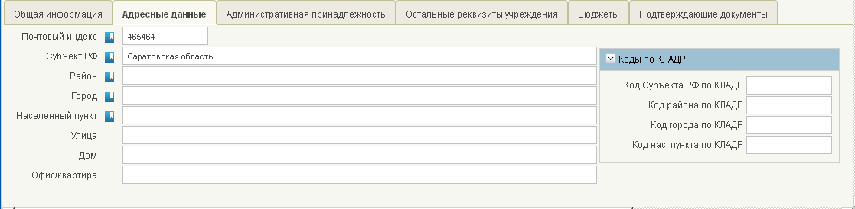
564. ЭФ документа «Заявка на внесение изменений в перечень ГМУ (основные реквизиты)», закладки «Основные реквизиты», вкладки «Адресные данные»
Перечень полей документа «Заявка на внесение изменений в перечень ГМУ (основные реквизиты)», закладки «Основные реквизиты», вкладки «Адресные данные» приведен в таблице 305.
305. Описание документа «Заявка на внесение изменений в перечень ГМУ (основные реквизиты)», закладки «Основные реквизиты», вкладки «Адресные данные»
Наименование поля | Описание поля
Почтовый индекс | Выбор из справочника КЛАДР относительно поля «Почтовый индекс».  Не обязательно для заполнения в случае представления заявки для аннулирования полномочий (если в поле «Специальные указания» указано значение «02» или «03»). Во всех остальных случаях обязательно для заполнения.
Субъект РФ | Заполнение:  - импорт из внешней системы;  - ДУБП: автозаполнение по указанному коду РОСГУ соответствующим значением по справочнику РОСГУ; выбор из справочника КЛАДР; ввод значения вручную.  Не обязательно для заполнения в случае представления заявки для аннулирования полномочий (если в поле «Специальные указания» указано значение «02» или «03»). Во всех остальных случаях обязательно для заполнения.
Район | Заполнение:  - импорт из внешней системы;  - ДУБП: автозаполнение по указанному коду РОСГУ соответствующим значением по справочнику РОСГУ; выбор из справочника КЛАДР; ввод значения вручную;  В случае отсутствия указывается значение «-» (прочерк).
Город | Заполнение:  - импорт из внешней системы;  - ДУБП: автозаполнение по указанному коду РОСГУ соответствующим значением по справочнику РОСГУ, выбор из справочника КЛАДР, ввод значения вручную;  В случае отсутствия указывается значение «-» (прочерк).
Населенный пункт | Заполнение:  - импорт из внешней системы;  - ДУБП: автозаполнение по указанному коду РОСГУ соответствующим значением по справочнику РОСГУ, выбор из справочника КЛАДР, ввод значения вручную;  В случае отсутствия указывается значение «-» (прочерк).
Улица | Заполнение:  - импорт из внешней системы;  - ДУБП: автозаполнение по указанному коду РОСГУ соответствующим значением по справочнику РОСГУ; ввод значения вручную;  В случае отсутствия указывается значение «-» (прочерк).
Дом | Заполнение:  - импорт из внешней системы;  - ДУБП: автозаполнение по указанному коду РОСГУ соответствующим значением по справочнику РОСГУ; ввод значения вручную;  В случае отсутствия указывается значение «-» (прочерк).
Офис/квартира | Заполнение:  - импорт из внешней системы;  - ДУБП: автозаполнение по указанному коду РОСГУ соответствующим значением по справочнику РОСГУ; ввод значения вручную;  В случае отсутствия указывается значение «-» (прочерк).
Группа полей «Коды по КЛАДР»
(Код Субъекта РФ по КЛАДР) | Заполнение:  - импорт из внешней системы;  - ДУБП: автозаполнение по указанному коду РОСГУ соответствующим значением по справочнику РОСГУ; автозаполнение значением соответствующим полю «Субъект РФ» по справочнику КЛАДР; ввод значения вручную.
(Код района по КЛАДР) | Заполнение:  - импорт из внешней системы;  - ДУБП: автозаполнение по указанному коду РОСГУ соответствующим значением по справочнику РОСГУ; автозаполнение значением соответствующим полю «Район» по справочнику КЛАДР; ввод значения вручную.
(Код города по КЛАДР) | Заполнение:  - импорт из внешней системы;  - ДУБП: автозаполнение по указанному коду РОСГУ соответствующим значением по справочнику РОСГУ; автозаполнение значением соответствующим полю «Город» по справочнику КЛАДР; ввод значения вручную.
(Код нас. Пункта по КЛАДР) | Заполнение:  - импорт из внешней системы;  - ДУБП: автозаполнение по указанному коду РОСГУ соответствующим значением по справочнику РОСГУ; автозаполнение значением соответствующим полю «Нас. Пункт» по справочнику КЛАДР; ввод значения вручную.
ЭФ документа «Заявка на внесение изменений в перечень ГМУ (основные реквизиты)», закладки «Основные реквизиты», вкладки «Административная принадлежность» представлена на рисунке 565.
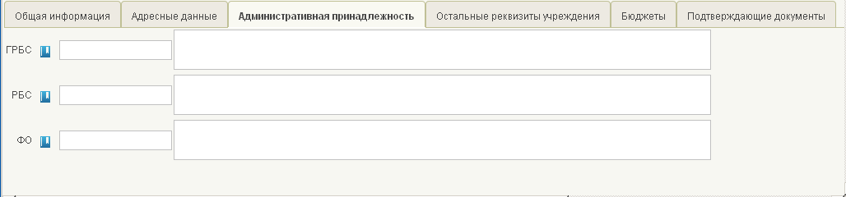
565. ЭФ документа «Заявка на внесение изменений в перечень ГМУ (основные реквизиты)», закладки «Основные реквизиты», вкладки «Административная принадлежность»
Перечень полей документа «Заявка на внесение изменений в перечень ГМУ (основные реквизиты)», закладки «Основные реквизиты», вкладки «Административная принадлежность» приведен в таблице 306.
306. Описание полей документа «Заявка на внесение изменений в перечень ГМУ (основные реквизиты)», закладки «Основные реквизиты», вкладки «Административная принадлежность»
Наименование поля | Описание поля
ГРБС (код по РОСГУ) | Код РОСГУ для ГРБС. Заполнение:  - импорт из внешней системы;  - ДУБП: автозаполнение по указанному коду РОСГУ соответствующим значением по справочнику РОСГУ, выбор из справочника РОСГУ, ввод значения вручную;  Обязательно для заполнения для учреждений с типом организации 03, 08
ГРБС (наименование) | Заполнение:  - импорт из внешней системы;  - ДУБП: автозаполнение по указанному коду РОСГУ соответствующим значением по справочнику РОСГУ; автозаполнение значением соответствующим полю «ГРБС (код по РОСГУ)» по справочнику РОСГУ; ввод значения вручную.
РБС (код по РОСГУ) | Код РОСГУ для РБС. Заполнение:  - импорт из внешней системы;  - ДУБП: автозаполнение по указанному коду РОСГУ соответствующим значением по справочнику РОСГУ; выбор из справочника РОСГУ; ввод значения вручную.  Обязательно для заполнения для учреждений с типом организации 08.
РБС (наименование) | Заполнение:  - импорт из внешней системы;  - ДУБП: автозаполнение по указанному коду РОСГУ соответствующим значением по справочнику РОСГУ; автозаполнение значением соответствующим полю «РБС (код по РОСГУ)» по справочнику РОСГУ; ввод значения вручную.
ФО (код по РОСГУ) | Код РОСГУ для ФО. Заполнение:  - импорт из внешней системы;  - ДУБП: автозаполнение по указанному коду РОСГУ соответствующим значением по справочнику РОСГУ; выбор из справочника РОСГУ; ввод значения вручную;  Обязательно для заполнения для учреждений с типами организации 03, 08, 10, созданных в рамках бюджета субъекта РФ (муниципального образования).
ФО (наименование) | Заполнение:  - импорт из внешней системы;  - ДУБП: автозаполнение по указанному коду РОСГУ соответствующим значением по справочнику РОСГУ; автозаполнение значением соответствующим полю «ФО (код по РОСГУ)» по справочнику РОСГУ; ввод значения вручную.
ЭФ документа «Заявка на внесение изменений в перечень ГМУ (основные реквизиты)», закладки «Основные реквизиты», вкладки «Остальные реквизиты учреждения» представлена на рисунке 566.
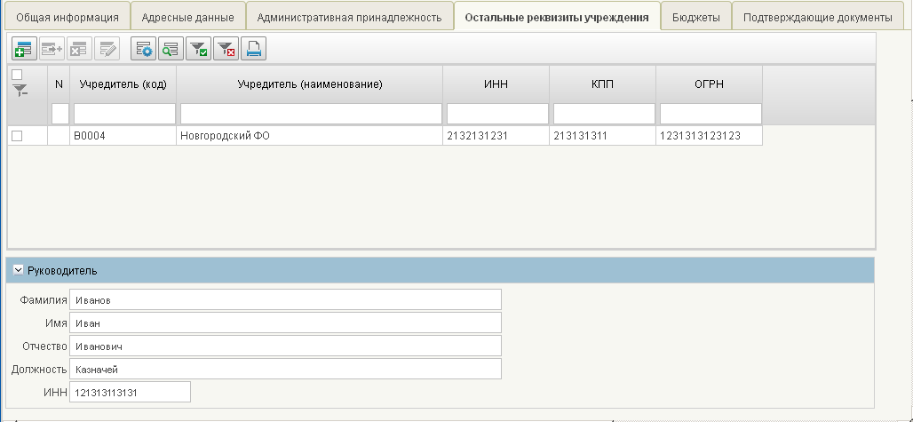
566. ЭФ документа «Заявка на внесение изменений в перечень ГМУ (основные реквизиты)», закладки «Основные реквизиты», вкладки «Остальные реквизиты учреждения»
Перечень полей документа «Заявка на внесение изменений в перечень ГМУ (основные реквизиты)», закладки «Основные реквизиты», вкладки «Остальные реквизиты учреждения» приведен в таблице 307.
307. Описание полей документа «Заявка на внесение изменений в перечень ГМУ (основные реквизиты)», закладки «Основные реквизиты», вкладки «Остальные реквизиты учреждения»
Наименование поля | Описание поле
Вкладка «Остальные реквизиты учреждения» (не обязательна для заполнения для учреждений с типом организации 01; в остальных случаях обязательно для заполнения).
Группа полей «Учредитель»
Учредитель (код) | Реестровый номер организации в РОСГУ. Заполнение:  - импорт из внешней системы;  - ДУБП: автозаполнение по указанному коду РОСГУ соответствующим значением по справочнику РОСГУ; ввод значения вручную.
Учредитель (наименование) | Полное наименование организации. Заполнение:  - импорт из внешней системы;  - ДУБП: автозаполнение по указанному коду РОСГУ соответствующим значением по справочнику РОСГУ; ввод значения вручную.
ИНН | Заполнение:  - импорт из внешней системы;  - ДУБП, ОФК: ввод значения вручную.
КПП | Заполнение:  - Импорт из внешней системы;  - ДУБП: ОФК: ввод значения вручную.
ОГРН | Заполнение:  - импорт из внешней системы;  - ДУБП, ОФК: ввод значения вручную.
Группа полей «Руководитель»
Фамилия | Заполнение:  - импорт из внешней системы;  - ДУБП, ОФК: ввод значения вручную.  Не обязательно для заполнения с типом организации «01». Во всех остальных случаях обязательно для заполнения.
Имя | Заполнение:  - импорт из внешней системы;  - ДУБП/ОФК: ввод значения вручную.
Отчество | Заполнение:  - импорт из внешней системы;  - ДУБП, ОФК: ввод значения вручную.  Не обязательно для заполнения с типом организации «01». Во всех остальных случаях обязательно для заполнения.
Должность | Заполнение:  - импорт из внешней системы;  - ДУБП/ОФК: ввод значения вручную.  Не обязательно для заполнения с типом организации «01». Во всех остальных случаях обязательно для заполнения.
ИНН | Заполнение:  - импорт из внешней системы;  - ДУБП/ОФК: ввод значения вручную.
ЭФ документа «Заявка на внесение изменений в перечень ГМУ (основные реквизиты)», закладки «Основные реквизиты», вкладки «Бюджеты» представлена на рисунке 567.
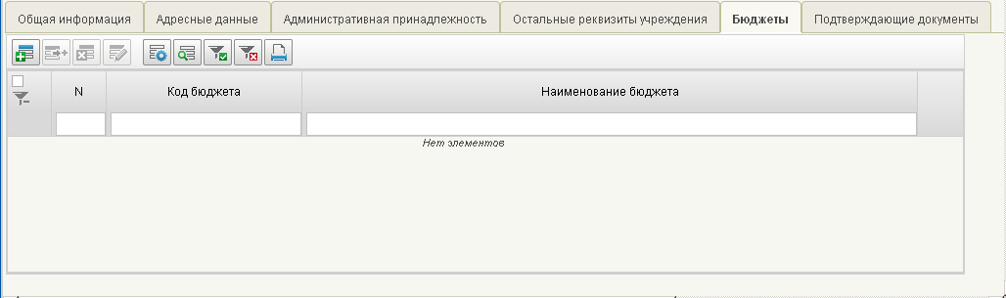
567. ЭФ документа «Заявка на внесение изменений в перечень ГМУ (основные реквизиты)», закладки «Основные реквизиты», вкладки «Бюджеты»
Описание полей документа «Заявка на внесение изменений в перечень ГМУ (основные реквизиты)», закладки «Основные реквизиты», вкладки «Бюджеты» приведен в таблице 308.
308. Описание полей документа «Заявка на внесение изменений в перечень ГМУ (основные реквизиты)», закладки «Основные реквизиты», вкладки «Бюджеты»
Наименование поля | Описание поля
Код бюджета | Заполнение:  - импорт из внешней системы;  - ДУБП: автозаполнение по указанному коду РОСГУ соответствующим значением по справочнику РОСГУ; автозаполнение значением соответствующим полю «Наименование бюджета» по справочнику Бюджеты; ввод значения вручную.
Наименование бюджета | Заполнение:  - Импорт из внешней системы;  - ДУБП: автозаполнение по указанному коду РОСГУ соответствующим значением по справочнику РОСГУ; выбор из справочника «Бюджеты»; ввод значения вручную.
ЭФ документа «Заявка на внесение изменений в перечень ГМУ (основные реквизиты)», закладки «Основные реквизиты», вкладки «Подтверждающие документы» представлена на рисунке 568.
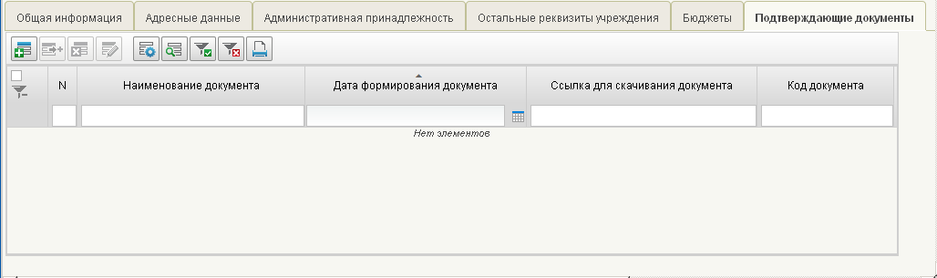
568. ЭФ документа «Заявка на внесение изменений в перечень ГМУ (основные реквизиты)», закладки «Основные реквизиты», вкладки «Подтверждающие документы»
Перечень полей документа «Заявка на внесение изменений в перечень ГМУ (основные реквизиты)», закладки «Основные реквизиты», вкладки «Подтверждающие документы» приведен в таблице 309.
309. Описание полей документа «Заявка на внесение изменений в перечень ГМУ (основные реквизиты)», закладки «Основные реквизиты», вкладки «Подтверждающие документы»
Наименование поля | Описание поля
Наименование документа | Заполнение:  - Импорт из внешней системы;  - ДУБП: ввод значения вручную.
Дата формирования документа | Заполнение:  - импорт из внешней системы;  - ДУБП: ввод значения вручную.
Ссылка для скачивания документа | Заполнение:  - импорт из внешней системы;  - ДУБП: ввод значения вручную.  Может не заполняться, если заполнено поле «Содержимое документа» или поле «Код документа».
Код документа | Может не заполняться, если заполнено поле «Ссылка для скачивания документа» или поле «Содержимое документа». Если указанные поля не заполнены, то поле обязательно для заполнения.
Содержимое документа | Используется стандартное вложение к документу.  Возможно добавление нескольких вложений.  Может не заполняться, если заполнено поле «Ссылка» или поле «Код документа».
ЭФ документа «Заявка на внесение изменений в перечень ГМУ (основные реквизиты)», закладки «Подписи» представлена на рисунке 569.
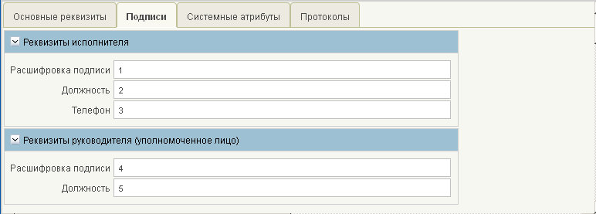
569. ЭФ документа «Заявка на внесение изменений в перечень ГМУ (основные реквизиты)», закладки «Подписи»
Перечень полей документа «Заявка на внесение изменений в перечень ГМУ (основные реквизиты)», закладки «Подписи» приведен в таблице 310.
310. Описание полей документа «Заявка на внесение изменений в перечень ГМУ (основные реквизиты)», закладки «Подписи»
Наименование поля | Описание поля
Группа полей «Реквизиты исполнителя»
Расшифровка подписи | Заполнение:  - импорт из внешней системы;  - ДУБП: ввод значения вручную.
Должность | Заполнение:  - импорт из внешней системы;  - ДУБП: ввод значения вручную.
Телефон | Заполнение:  - импорт из внешней системы;  - ДУБП: ввод значения вручную.
Группа полей «Реквизиты руководителя (уполномоченное лицо)»
Расшифровка подписи | Заполнение:  - импорт из внешней системы;  - ДУБП: ввод значения вручную.
Должность | Заполнение:  - импорт из внешней системы;  - ДУБП: ввод значения вручную.

Сведения об организации
Регистрация пользователей ООС осуществляется на основании документа «Сведения об организации», который предоставляется организацией в ОрФК в электронном виде или на бумажном носителе. При регистрации организация включается в справочник «Сводный перечень заказчиков» (СПЗ). В зависимости от значения поля «Вид операции» документ «Сведения об организации» предоставляется: для включения в СПЗ, внесения изменений в реквизиты, изменения/аннулирование полномочий или для отзыва.
Для документа «Сведения об организации» возможен импорт файла из внешней системы в соответствующем формате ТФФ на АРМ Офлайн, в случае формирования документа в стороннем ППО. Так же, ручной ввод документа с последующим автоматизированным контролем, стандартные функции – редактирование, копирование, просмотр, печать. В случае необходимости отзыва сведений, возможно формирование ЭД «Сведения об организации» с пометкой об отзыве, на основании отзываемого ЭД «Сведения об организации» – функционал выбора родительского документа. На уровне УФК ЭД «Сведения об организации» выгружается в ППО «СЭД» для дальнейшей обработки в целях включения (изменение, исключение) организации в СПЗ.
Для работы с документами «Сведения об организации» следует перейти в пункт меню «Документы – Регистрация пользователей на официальном сайте РФ – Сведения об организации». Откроется ЭФ списка документов, представленная на рисунке 570.
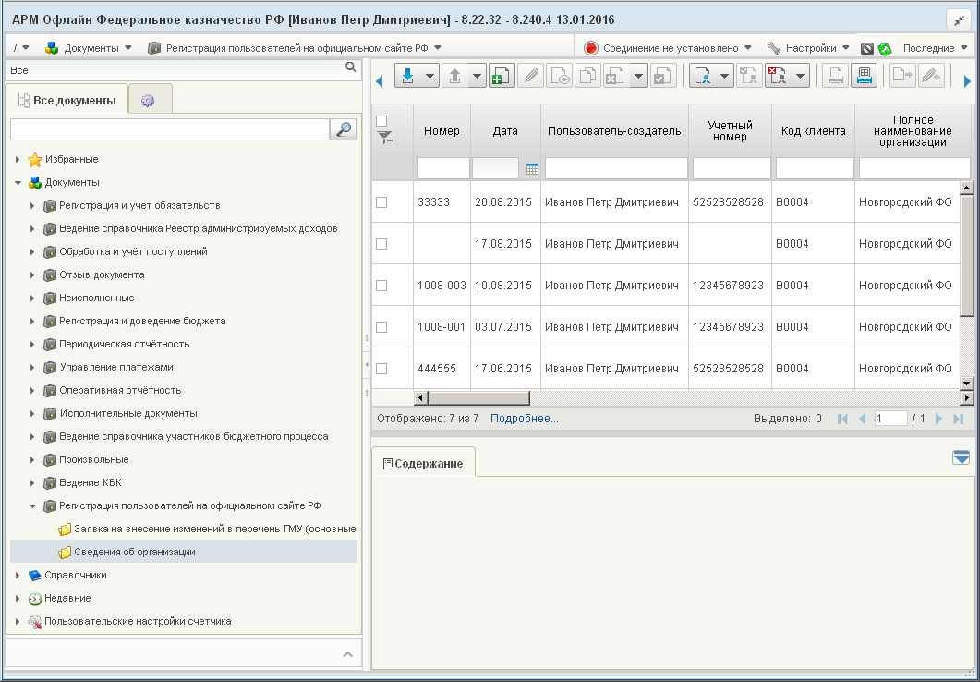
570. ЭФ списка документов «Сведения об организации»

Доступные операции
Доступны следующие операции над документом:
- На АРМ Офлайн (АДБ, ГРБС, НУБП, ПБС, РБС, ФО):
- ручной ввод;
- создание на основе родительского документа;
- просмотр и редактирование;
- копирование и удаление;
- подписание и проверка ЭП;
- импорт из внешней системы.
- На АРМ Офлайн (ОФК):
- просмотр;
- проверка ЭП;
- экспорт в ППО «(СЭД)».

Экранная форма документа
ЭФ документа «Сведения об организации» представлена на рисунках 571-576. Форма содержит следующие закладки:
- «Основные атрибуты (1)»;
- «Полномочия и бюджеты (2)»;
- «Сведения о счетах (3)»;
- «Подписи документа (4)»;
- «Примечание (5)»;
- «Полномочия организации до 01.01.2016»;
- «Системные атрибуты»;
- «Протоколы».
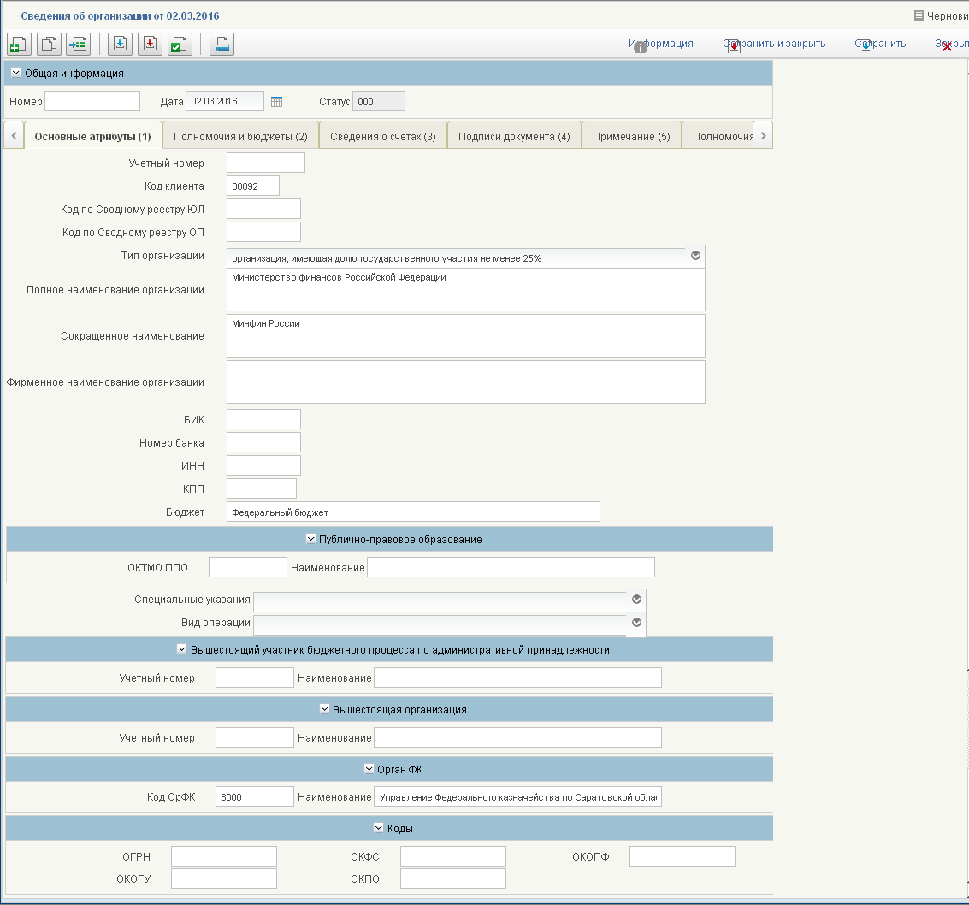
571. ЭФ документа «Сведения об организации», закладки «Основные атрибуты (1)»
Перечень полей документа «Сведения об организации», закладки «Основные атрибуты (1)» приведен в таблице 311.
311. Описание полей документа «Сведения об организации», закладки «Основные атрибуты (1)»
Наименование поля | Описание поля
Группа полей «Общая информация»
Номер | Значение рассчитывается автоматически на основании настроек для текущего типа документа в справочнике «Параметры автонумерации документов». Может быть заполнено вручную.  В случае если значение было изменено вручную и не соответствует автоматически вычисленному значению, правильный порядковый номер может быть проставлен по нажатию кнопки.  Для ОФК off-line заполняется вручную.
Дата | Заполняется по умолчанию значением текущей системной даты.  Выбор из системного календаря.  Ввод значения вручную.
Статус | Бизнес – статус (наименование).
Закладка «Основные атрибуты (1)»
Учетный номер | Учетный номер УБП: Доступен выбор из справочника «Сводный перечень заказчиков» (далее – СПЗ).  Ввод значения вручную.  Не заполняется, если в поле «Вид операции» указано значение «0».
Код клиента | Автоматически заполняется на основании системной константы текущего АРМ.  Доступен выбор из справочника:  - СРРПБС/ПУБП, если ФБ или МБ/СБ;  - НУБП, если значение поля «Тип организации (код)» указано «03», «07» или «09».  Ввод значения вручную.
Код по Сводному реестру ЮЛ | Уникальный код по Сводному реестру организации, являющейся юридическим лицом.  Если значение поля «Переход на СР» = 1, то автозаполнение осуществляется по справочнику «Реестр участников бюджетного процесса, а также юридических лиц, не являющихся участниками бюджетного процесса», при условии, что в поле «Является обособленным подразделением» флаг не установлен, то указывается значение поля «Код организации».
Код по Сводному реестру ОП | Уникальный код по Сводному реестру организации, являющейся обособленным подразделением юридического лица.  Если значение поля «Переход на СР» = 1, то автозаполнение осуществляется по справочнику «Реестр участников бюджетного процесса, а также юридических лиц, не являющихся участниками бюджетного процесса», при условии, что в поле «Является обособленным подразделением» флаг установлен, то указывается значение поля «Код организации».
Тип организации | Код и наименование типа организации УБП.  Код выбирается из списка возможных значений. Список допустимых значений: 01, 02, 03, 04, 05, 06, 07, 08, 09, 10, 11, 12, 13, 14, 15, 16, 17, 18, 19, 20, 21.  Наименование заполняется автоматически на основании указанного значения в поле «Тип организации (код)».  Список соответствий значений:  - «федеральный орган исполнительной власти, орган исполнительной власти субъекта Российской Федерации, федеральный орган государственной власти (орган государственной власти субъекта Российской Федерации, орган местного самоуправления), в том числе его территориальные органы, государственный орган, муниципальный орган» = 01;  - «орган управления государственным внебюджетным фондом» = 02;  - «бюджетное учреждение» = 03;  - «организация с долей государственного участия» = 04;  - «унитарное предприятие» = 05;  - «субъект естественных монополий» = 06;  - «иная организация» = 07;  - «казенное учреждение» = 08;  - «государственная корпорация, государственная компания (в том числе госкорпорация «Росатом»)» 09;  - «автономное учреждение» = 10;  - «организация, осуществляющая регулируемые виды деятельности» = 11;  - «хозяйственное общество с долей государства, муниципального образования более 50 процентов» = 12;  - «дочернее хозяйственное общество» = 13;  - «специализированная организация» = 14;  - «оператор общероссийского официального сайта» = 15;  - «оператор электронной площадки» = 16;  - «орган аудита» = 17;  - «банк» = 18;  - «орган контроля» = 19;  - «иное юридическое лицо» = 20;  - «организация, оказывающая услуги по обслуживанию пользователей ЕИС» = 21.  Значение поля «07», «15», «17», «19» возможно выбрать только при создании ЭД «Сведения об организации» со значением в поле «Специальные указания» равным «02» (сведения об аннулировании).
Полное наименование организации | УБП: Заполняется автоматически на основании указанного значения в поле «Код клиента» из справочника:  - СРРПБС/ПУБП, если ФБ или МБ/СБ;  - НУБП, если значение поля «Тип организации (код)» указано «03», «07» или «09».  Если значение поля «Переход на СР» = 1, то автозаполнение осуществляется по справочнику «Реестр участников бюджетного процесса, а также юридических лиц, не являющихся участниками бюджетного процесса».  Ввод значения вручную.
Сокращенное наименование | УБП: Заполняется автоматически на основании указанного значения в поле «Код клиента» из справочника:  - СРРПБС/ПУБП, если ФБ или МБ/СБ;  - НУБП, если значение поля «Тип организации (код)» указано «03», «07» или «09».  Ввод значения вручную.
Фирменное наименование организации | Если значение поля «Переход на СР» = 1, то автозаполнение осуществляется по справочнику «Реестр участников бюджетного процесса, а также юридических лиц, не являющихся участниками бюджетного процесса».
БИК | УБП: Доступен выбор из справочника «Банки».  Ввод значения вручную.  Обязательно для заполнения для организаций с типом «18». Для остальных типов организаций поле не заполняется.
Номер банка | УБП: Ввод значения вручную.  Обязательно для заполнения для организаций с типом «18». Для остальных типов организаций поле не заполняется.
ИНН | УБП: Заполняется автоматически на основании указанного значения в поле «Код клиента» из справочника «СРРПБС/ПУБП/НУБП».  Если значение поля «Переход на СР» = 1, то автозаполнение осуществляется по справочнику «Реестр участников бюджетного процесса, а также юридических лиц, не являющихся участниками бюджетного процесса».  Если не заполнено, и указано значение в поле «Учетный номер», присутствующее в СПЗ, то заполняется значением соответствующего реквизита из справочника «СПЗ».  Ввод значения вручную.  Не заполняется, если в поле «Вид операции» указано значение «5». В остальных случаях обязательно для заполнения.
КПП | УБП: Заполняется автоматически на основании указанного значения в поле «Код клиента» из справочника «СРРПБС/ПУБП/НУБП».  Если значение поля «Переход на СР» = 1, то автозаполнение осуществляется по справочнику «Реестр участников бюджетного процесса, а также юридических лиц, не являющихся участниками бюджетного процесса».  Если не заполнено, и указано значение в поле «Учетный номер», присутствующее в СПЗ, то заполняется значением соответствующего реквизита из справочника «СПЗ».  Ввод значения вручную.  Не заполняется, если в поле «Вид операции» указано значение «5». В остальных случаях обязательно для заполнения.
Бюджет | Наименование бюджета.  УБП: Заполняется автоматически на основании системной константы.  Соответствующим значением по справочнику «Бюджеты» для выбранного «Кода клиента».  Доступен выбор из справочника «Бюджеты».  Ввод значения вручную.  Может быть указано значение «нет».  Не заполняется, если в поле «Вид операции» указано значение «5».  В остальных случаях обязательно для заполнения.
Специальные указания | Код и наименование специальных указаний для УБП.  Код выбирается из списка допустимых значений – 01, 02.  По умолчанию пустое поле.  Наименование заполняется автоматически на основании значения поля «Специальные указания (код)».  Список соответствий значений:  - «Отзыв» = 01;  - «Аннулирование полномочий организаций в сфере закупки» = 02.
Вид операции | Код и наименование вида операции УБП.  Код: Доступен выбор из списка допустимых значений: 0, 4, 5.  Наименование заполняется автоматически на основании указанного значения в поле «Вид операции (код)».  Список соответствий значений:  - 0 – «включение»;  - 4 – «изменение»;  - 5 – «уточнение».  Значение, равное «5», может указываться только для документа, в котором поле «Тип организации» принимает одно из следующих значений: «04», «05», «06», «09», «10», «11», «12», «13», «20».
Закладка «Основные атрибуты (1)», группа полей «Публично-правовое образование»
ОКТМО ППО | УБП: Указывается значение кода по ОКТМО из справочника «ОКТМО».  Значение поля может указываться одним из способов:  - если указано значение в поле «Учетный номер», присутствующее в СПЗ среди актуальных записей, то заполняется автоматически значением соответствующего реквизита (ОКТМО ППО) из справочника «СПЗ»;  - заполнение из импортируемого файла;  - ручной ввод – перечень возможных кодов для выбора значения поля «ОКТМО ППО» ограничен активными на текущую дату записями справочника «ОКТМО», в которых значение поля «Раздел» равно «1» (муниципальные образования);  - если значение поля «Переход на СР» = 1, то автозаполнение осуществляется по справочнику «Реестр участников бюджетного процесса, а также юридических лиц, не являющихся участниками бюджетного процесса» и указывается значение поля «Наименование публично-правового образования – учредителя» (OKTMOFounder).  По умолчанию не заполняется.  Обязательно к заполнению, если заполнено поле «Наименование публично-правового образования». При импорте на клиентский АРМ структурированного файла утвержденного формата, не содержащего указанный реквизит – присутствует возможность заполнения поля вручную.
Наименование публично-правового образования | УБП: Значение поля может указываться одним из способов:  - если указано значение в поле «Учетный номер», присутствующее в СПЗ среди актуальных записей, то заполняется автоматически значением соответствующего реквизита (Наименование ППО) из справочника «СПЗ»;  - заполнение из импортируемого файла;  - автозаполнение значением поля «Наименование» справочника «ОКТМО», соответствующим значению поля «ОКТМО ППО» с возможностью редактирования. Если «ОКТМО ППО» равно «00000000», то указывается значение «Российская Федерация»;  - если значение поля «Переход на СР» = 1, то автозаполнение осуществляется по справочнику «Реестр участников бюджетного процесса, а также юридических лиц, не являющихся участниками бюджетного процесса» и указывается значение поля «Наименование публично-правового образования – учредителя» (FounderNamePPO).  По умолчанию не заполняется.  Поле «Наименование публично-правового образования» обязательно к заполнению для организаций с типом: 01, 03, 04, 05, 08, 09, 10, 12, 13.  При импорте на клиентский АРМ структурированного файла утвержденного формата, не содержащего указанный реквизит – присутствует возможность заполнения поля вручную.
Закладка «Основные атрибуты (1)», группа полей «Вышестоящий участник бюджетного процесса по административной принадлежности»
Учетный номер | УБП: Заполняется автоматически соответствующим реквизитом (Код Вышестоящей организации по административной принадлежности) из справочника «СПЗ», если заполнено поле «Учетный номер» (основных атрибутов) и указанное значение присутствует в справочнике «СПЗ».  Если значение поля «Переход на СР» = 1, то автозаполнение осуществляется по справочнику «Реестр участников бюджетного процесса, а также юридических лиц, не являющихся участниками бюджетного процесса» и указывается значение 4-8 символов поля «Код вышестоящей организации по Сводному реестру» записи справочника (ParentSuCode).  Доступен выбор из справочника «СПЗ».  Ввод значения вручную.
Наименование | УБП: Если указано значение в поле «Учетный номер», присутствующее в СПЗ, то заполняется значением соответствующего реквизита из справочника «СПЗ»; иначе заполняется автоматически значением поля «Вышестоящая организация (наименование)» из справочника «СРРПБС/ПУБП/НУБП» на основании указанного значения в поле «Код клиента».  Доступен выбор из справочника «СПЗ».  Если значение поля «Переход на СР» = 1, то автозаполнение осуществляется по справочнику «Реестр участников бюджетного процесса, а также юридических лиц, не являющихся участниками бюджетного процесса» и указывается значение поля «Наименование вышестоящего участника бюджетного процесса» записи справочника (ParentSuName).  Ввод значения вручную.  Может быть указано значение «нет».  Не заполняется, если в поле «Вид операции» указано значение «5». В остальных случаях обязательно для заполнения.
Закладка «Основные атрибуты (1)», группа полей «Вышестоящая организация»
Учетный номер | УБП: Заполняется автоматически соответствующим реквизитом из справочника «СПЗ», если заполнено поле «Учетный номер» и указанное значение присутствует в справочнике «СПЗ».  Доступен выбор из справочника «СПЗ».  Ввод значения вручную.
Наименование | УБП: Заполняется автоматически на основании значения поля «Учетный номер вышестоящей организации» из справочника «СПЗ».  Доступен выбор из справочника «СПЗ».  Ввод значения вручную.  Может быть указано значение «нет».  Не заполняется, если в поле «Вид операции» указано значение «5». В остальных случаях обязательно для заполнения.
Закладка «Основные атрибуты (1)», группа полей «Орган ФК»
Код ОрФК | УБП: По умолчанию заполняется на основании системной константы кодом собственного ТОФК, если уровень УФК, иначе определяется до уровня УФК.  Ввод значения вручную.  Выбор из справочника «Органы ФК».  Не заполняется, если в поле «Вид операции» указано значение «5». В остальных случаях обязательно для заполнения.
Наименование | УБП: Заполняется автоматически полным наименованием ОрФК на основании значения поля «Код ОрФК» по справочнику «Органы ФК».  Ввод значения вручную.  Выбор из справочника «Органы ФК».
Закладка «Основные атрибуты (1)», группа полей «Коды»
ОГРН | УБП: Заполняется автоматически соответствующим реквизитом из справочника «СПЗ», если заполнено поле «Учетный номер» и указанное значение присутствует в справочнике «СПЗ».  Если значение поля «Переход на СР» = 1, то автозаполнение необходимо осуществлять по справочнику «Реестр участников бюджетного процесса, а также юридических лиц, не являющихся участниками бюджетного процесса».  Ввод значения вручную.  Не заполняется, если в поле «Вид операции» указано значение «5». В остальных случаях обязательно для заполнения.
ОКФС | УБП: Заполняется автоматически соответствующим реквизитом из справочника «СПЗ», если заполнено поле «Учетный номер» и указанное значение присутствует в справочнике «СПЗ».  Если значение поля «Переход на СР» = 1, то автозаполнение необходимо осуществлять по справочнику «Реестр участников бюджетного процесса, а также юридических лиц, не являющихся участниками бюджетного процесса».  Доступен выбор из справочника «ОКФС».  Ввод значения вручную.  Указание группировочных позиций – 10, 11, 15, 17, 20, 30, 40, в поле не допускается.  Не заполняется, если в поле «Вид операции» указано значение «5». В остальных случаях обязательно для заполнения.
ОКОПФ | УБП: Заполняется автоматически соответствующим реквизитом из справочника «СПЗ», если заполнено поле «Учетный номер» и указанное значение присутствует в справочнике «СПЗ».  Если значение поля «Переход на СР» = 1, то автозаполнение необходимо осуществлять по справочнику «Реестр участников бюджетного процесса, а также юридических лиц, не являющихся участниками бюджетного процесса».  Доступен выбор из справочника «ОКОПФ».  Ввод значения вручную.  Не заполняется, если в поле «Вид операции» указано значение «5». В остальных случаях обязательно для заполнения.
ОКОГУ | УБП: Заполняется автоматически соответствующим реквизитом из справочника «СПЗ», если заполнено поле «Учетный номер» и указанное значение присутствует в справочнике «СПЗ».  Если значение поля «Переход на СР» = 1, то автозаполнение необходимо осуществлять по справочнику «Реестр участников бюджетного процесса, а также юридических лиц, не являющихся участниками бюджетного процесса».  Доступен выбор из справочника «ОКОГУ».  Ввод значения вручную.  Обязательно для заполнения, если значение поля «Тип организации» равно «01».
ОКПО | УБП: Заполняется автоматически соответствующим реквизитом из справочника «СПЗ», если заполнено поле «Учетный номер» и указанное значение присутствует в справочнике «СПЗ».  Если значение поля «Переход на СР» = 1, то автозаполнение необходимо осуществлять по справочнику «Реестр участников бюджетного процесса, а также юридических лиц, не являющихся участниками бюджетного процесса».  Доступен выбор из справочника «ОКПО».  Ввод значения вручную.  Не заполняется, если в поле «Вид операции» указано значение «5». В остальных случаях обязательно для заполнения.
ЭФ документа «Сведения об организации», закладки «Полномочия и бюджеты (2)» представлена на рисунке 572.
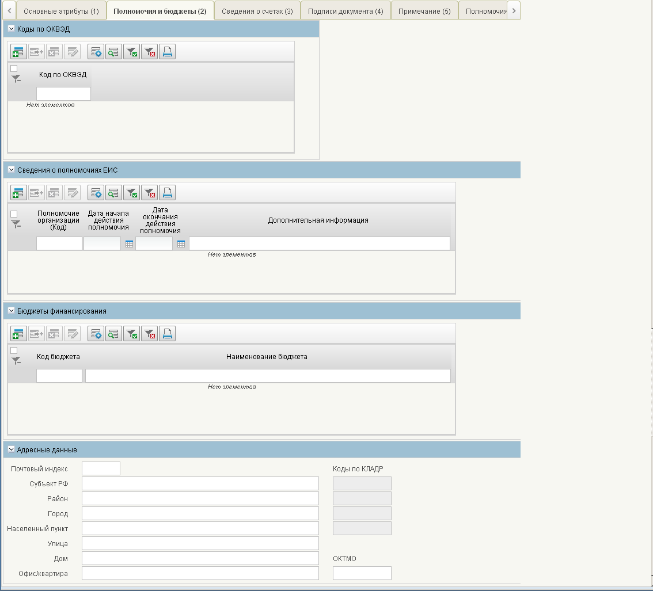
572. ЭФ документа «Сведения об организации», закладки «Полномочия и бюджеты (2)»
Перечень полей документа «Сведения об организации», закладки «Полномочия и бюджеты (2)» приведен в таблице 312.
312. Описание полей документа «Сведения об организации», закладки «Полномочия и бюджеты (2)»
Наименование поля | Описание поля
Закладка «Полномочия и бюджеты (2)» не заполняется при значении кода СУ «02» или «03», или при значении кода ВО «5» (ограничен доступ, блокируются все поля закладки для ввода). В остальных случаях обязательно для заполнения.
Группа полей «Коды по ОКВЭД» (табличное поле)
Код по ОКВЭД | УБП: Доступен выбор из справочника «ОКВЭД».  Ввод значения вручную.
Группа полей «Сведения о полномочиях ЕИС» (табличное поле).
Каждая строка содержит сведения об одном полномочии. Блок не заполняется при значении кода специальных указаний «02», или если значение поля «Вид операции» равно «5».
Полномочие организации (Код) | Выбирается из списка значений.  Допустимые значения: «01», «02», «03», «04», «05», «06», «07»; «08», «09», «10», «11», «12», «13», «14», «15», «16», «17»; «18», «19», «20», «21», «22», «23», «24», «25».
Полномочие организации (наименование) | Заполняется автоматически на основании значения поля «Полномочие организации (Код)».  Список соответствие значений:  - 01 – «заказчик»;  - 02 – «уполномоченный орган»;  - 03 – «уполномоченное учреждение»;  - 04 – «специализированная организация»;  - 05 – «контрольный орган в сфере закупок»;  - 06 – «орган, уполномоченный на осуществление контроля в соответствии с частью 5 статьи 99 Федерального закона № 44–ФЗ»;  - 07 – «орган внутреннего контроля»;  - 08 – «финансовый орган»;  - 09 – «банк»;  - 10 – «организация, оказывающая услуги по обслуживанию пользователей ЕИС»;  - 11 – «оператор электронной площадки»;  - 12 – «орган аудита в сфере закупок»;  - 13 – «орган, размещающий правила нормирования»;  - 14 – «орган, устанавливающий требования к отдельным видам товаров, работ, услуг и (или) нормативные затраты»;  - 15 – «орган, разрабатывающий типовые контракты и типовые условия контрактов»;  - 16 – «заказчик, осуществляющий закупки в соответствии с Федеральным законом № 44–ФЗ, в связи с неразмещением положения о закупке в соответствии с положениями Федерального закона № 223–ФЗ»;  - 17 – «заказчик, осуществляющий закупку на проведение обязательного аудита»;  - 18 – «заказчик, осуществляющий закупки в соответствии с частью 5 статьи 15 Федерального закона № 44–ФЗ»;  - 19 – «организация, осуществляющая полномочия заказчика на осуществление закупок на основании соглашения в соответствии с частью 6 статьи 15 Федерального закона № 44–ФЗ»;  - 20 – «оператор информационной системы, взаимодействующей с ЕИС»;  - 21 – «орган, уполномоченный на ведение библиотеки типовых контрактов, типовых условий контрактов»;  - 22 – «орган, осуществляющий мониторинг закупок»;  - 23 – «орган по регулированию контрактной системы в сфере закупок»;  - 24 – «организация, осуществляющая мониторинг в соответствии с Федеральным законом № 223–ФЗ»;  - 25 – «организация, осуществляющая оценку соответствия в соответствии с Федеральным законом № 223–ФЗ».
Дата начала действия полномочия | Выбор из системного календаря.  Ввод значения вручную.
Дата окончания действия полномочия | Выбор из системного календаря.  Ввод значения вручную.
Дополнительная информация | Ввод значения вручную.
Группа полей «Бюджеты финансирования» (табличное поле)
Код бюджета | УБП: Автозаполнение значением соответствующим полю «Наименование бюджета» по справочнику «Бюджеты».  Ввод значения вручную.
Наименование бюджета | УБП: Выбор из справочника «Бюджеты».  Ввод значения вручную.
Группа полей «Адресные данные»
ОКТМО | УБП: Если значение поля «Переход на СР» = 1, то автозаполнение необходимо осуществлять по справочнику «Реестр участников бюджетного процесса, а также юридических лиц, не являющихся участниками бюджетного процесса».  Выбор из справочника «ОКТМО».  Список значений справочника для заполнения поля «ОКТМО» ограничен по условию значения признака ОКАТО/ОКТМО = «ОКТМО» с учётом актуальности записи на дату в/д документа (флаг активности + диапазон действия с/по).  Ввод значения вручную.  Значение поля может быть 8 или 11 символов.
Почтовый индекс | УБП: Если значение поля «Переход на СР» = 1, то автозаполнение необходимо осуществлять по справочнику «Реестр участников бюджетного процесса, а также юридических лиц, не являющихся участниками бюджетного процесса».  Выбор из справочника «КЛАДР» (если присутствует в справочнике «КЛАДР для объекта 4-го уровня («населенный пункт»).  Ввод значения вручную.
Субъект РФ | Наименование субъекта РФ УБП.  УБП: Если значение поля «Переход на СР» = 1, то автозаполнение необходимо осуществлять по справочнику «Реестр участников бюджетного процесса, а также юридических лиц, не являющихся участниками бюджетного процесса».  Если значение поля «Почтовый индекс» присутствует в справочнике «КЛАДР», то автоматически заполняется соответствующим значением из справочника «КЛАДР».  Выбор из справочника «КЛАДР».  Ввод значения вручную.
Район | Наименование района УБП.  УБП: Если значение поля «Переход на СР» = 1, то автозаполнение необходимо осуществлять по справочнику «Реестр участников бюджетного процесса, а также юридических лиц, не являющихся участниками бюджетного процесса».  Если значение поля «Почтовый индекс» присутствует в справочнике «КЛАДР», то автоматически заполняется соответствующим значением из справочника «КЛАДР».  Выбор из справочника «КЛАДР».  Ввод значения вручную.  В случае отсутствия указывается значение «–» (прочерк).
Город | Наименование города УБП.  УБП: Если значение поля «Переход на СР» = 1, то автозаполнение необходимо осуществлять по справочнику «Реестр участников бюджетного процесса, а также юридических лиц, не являющихся участниками бюджетного процесса».  Если значение поля «Почтовый индекс» присутствует в справочнике «КЛАДР», то автоматически заполняется соответствующим значением из справочника «КЛАДР».  Выбор из справочника «КЛАДР».  Ввод значения вручную.  В случае отсутствия указывается значение «–» (прочерк).
Населенный пункт | Наименование населенного пункта УБП.  УБП: Если значение поля «Переход на СР» = 1, то автозаполнение необходимо осуществлять по справочнику «Реестр участников бюджетного процесса, а также юридических лиц, не являющихся участниками бюджетного процесса».  Если значение поля «Почтовый индекс» присутствует в справочнике «КЛАДР», то автоматически заполняется соответствующим значением из справочника «КЛАДР».  Выбор из справочника «КЛАДР».  Ввод значения вручную.  В случае отсутствия указывается значение «–» (прочерк).
Улица | Наименование улицы.  УБП: Если значение поля «Переход на СР» = 1, то автозаполнение необходимо осуществлять по справочнику «Реестр участников бюджетного процесса, а также юридических лиц, не являющихся участниками бюджетного процесса».  Ввод значения вручную.  В случае отсутствия указывается значение «–» (прочерк).
Дом | Наименование дома.  УБП: Если значение поля «Переход на СР» = 1, то автозаполнение необходимо осуществлять по справочнику «Реестр участников бюджетного процесса, а также юридических лиц, не являющихся участниками бюджетного процесса».  Ввод значения вручную.  В случае отсутствия указывается значение «–» (прочерк).
Офис | Наименование офиса.  УБП: Если значение поля «Переход на СР» = 1, то автозаполнение необходимо осуществлять по справочнику «Реестр участников бюджетного процесса, а также юридических лиц, не являющихся участниками бюджетного процесса».  Ввод значения вручную.  В случае отсутствия указывается значение «–» (прочерк).
Группа полей «Коды по «КЛАДР»»
Субъект РФ | Код субъекта РФ по «КЛАДР».  УБП: Если значение поля «Переход на СР» = 1, то автозаполнение необходимо осуществлять по справочнику «Реестр участников бюджетного процесса, а также юридических лиц, не являющихся участниками бюджетного процесса».  Автоматически заполняется на основании значения поля «Субъект РФ (наименование)».
Район | Код района РФ по «КЛАДР».  УБП: Если значение поля «Переход на СР» = 1, то автозаполнение необходимо осуществлять по справочнику «Реестр участников бюджетного процесса, а также юридических лиц, не являющихся участниками бюджетного процесса».  Автоматически заполняется на основании значения поля «Район (наименование)».  Если в поле «Район (наименование)» указано значение «-», то не заполняется.
Город | Код города по «КЛАДР».  УБП: Если значение поля «Переход на СР» = 1, то автозаполнение необходимо осуществлять по справочнику «Реестр участников бюджетного процесса, а также юридических лиц, не являющихся участниками бюджетного процесса».  Автоматически заполняется на основании значения поля «Город (наименование)».
Населенный пункт | Код населенного пункта по «КЛАДР».  УБП: Если значение поля «Переход на СР» = 1, то автозаполнение необходимо осуществлять по справочнику «Реестр участников бюджетного процесса, а также юридических лиц, не являющихся участниками бюджетного процесса».  Автоматически заполняется на основании значения поля «Населенный пункт (наименование)».
ЭФ документа «Сведения об организации», закладки «Сведения о счетах (3)» представлена на рисунке 573.
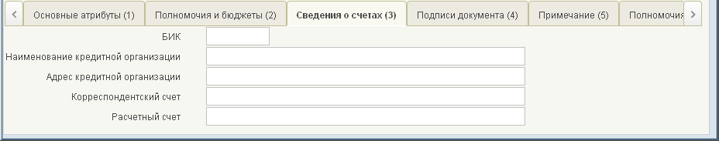
573. ЭФ документа «Сведения об организации», закладки «Сведения о счетах (3)»
Перечень полей документа «Сведения об организации», закладки «Сведения о счетах (3)» приведен в таблице 313.
313. Описание полей документа «Сведения об организации», закладки «Сведения о счетах (3)»
Наименование поля | Описание поля
Закладка «Сведения о счетах (3)» заполняется только при типе организации = «04», «05», «06», «09», «10», «11», «12», «13», «20». Иначе, ограничен доступ, блокируются все поля закладки для ввода.
БИК | УБП: Доступен выбор из справочника «Банки».  Ввод значения вручную.
Наименование кредитной организации | УБП: Заполняется автоматически на основании поля «БИК» по справочнику «Банки».  Ввод значения вручную.
Адрес кредитной организации | УБП: Заполняется автоматически на основании поля «БИК» по справочнику «Банки».  Ввод значения вручную.
Корреспондентский счет | УБП: Заполняется автоматически на основании поля «БИК» по справочнику «Банки».  Ввод значения вручную.
Расчетный счет | УБП: Ввод значения вручную.
ЭФ документа «Сведения об организации», закладки «Подписи документа (4)» представлена на рисунке 574.
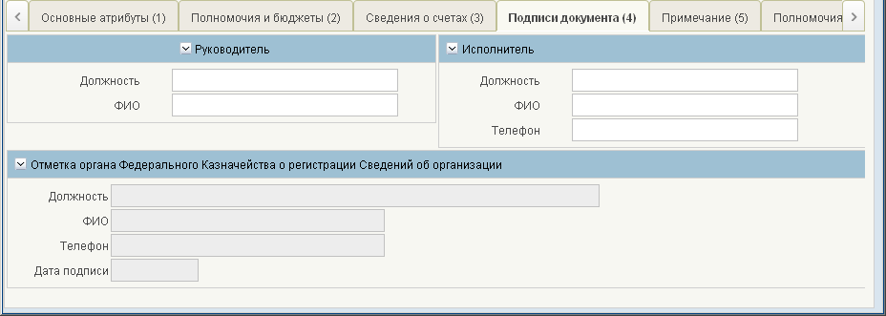
574. ЭФ документа «Сведения об организации», закладки «Подписи документа (4)»
Перечень полей документа «Сведения об организации», закладки «Подписи документа (4)» приведен в таблице 314.
314. Описание полей документа «Сведения об организации», закладки «Подписи документа (4)»
Наименование поля | Описание поля
Группа полей «Руководитель»
Должность | Заполняется автоматически при подписании ЭП данными подписанта.
ФИО | Заполняется автоматически при подписании ЭП данными подписанта.
Группа полей «Исполнитель»
Должность | УБП: Заполняется автоматически на основании указанного значения в поле «ФИО ответственного исполнителя» из справочника «Сотрудники».  Ввод вручную.
ФИО | УБП: Доступен выбор из справочника «Сотрудники».  Ввод вручную.
Телефон | УБП: Заполняется автоматически на основании указанного значения в поле «ФИО ответственного исполнителя» из справочника «Сотрудники».  Ввод вручную.
Дата подписания | Заполняется автоматически при подписании ЭП данными подписанта.
Группа полей «Отметка органа Федерального Казначейства о регистрации Сведений об организации»
Должность | Импорт из СЭД.
ФИО | Импорт из СЭД.
Телефон | Импорт из СЭД.
Дата подписи | Импорт из СЭД.
ЭФ документа «Сведения об организации», закладки «Примечание (5)» представлена на рисунке 575.
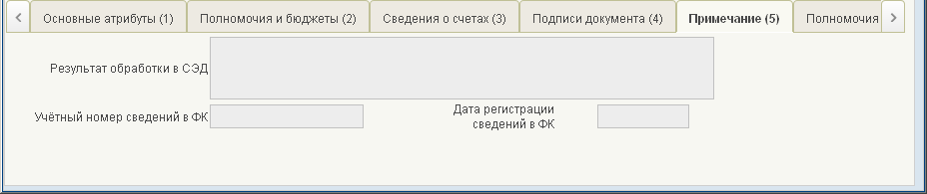
575. ЭФ документа «Сведения об организации», закладки «Примечание (5)»
Перечень полей документа «Сведения об организации», закладки «Примечание (5)» приведен в таблице 315.
315. Описание полей документа «Сведения об организации», закладки «Примечание (5)»
Наименование поля | Описание поля
Результат обработки в СЭД | Указывается результат обработки ЭД «Сведения об организации» в ППО «СЭД».  Заполняется значением поля «Комментарий» ЭД «Квиток» В случае если документом не пройден контроль в ППО «СЭД».
Учетный номер сведений в ФК | Заполняется на основании информации из ЭД «Квиток».
Дата регистрации сведений в ФК | Заполняется на основании информации из ЭД «Квиток».
ЭФ документа «Сведения об организации», закладки «Полномочия организации до 01.01.2016» представлена на рисунке 576.
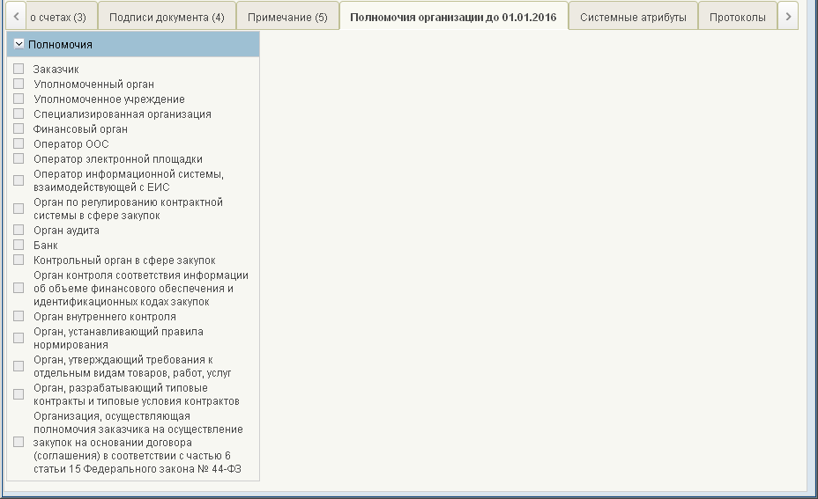
576. ЭФ документа «Сведения об организации», закладки «Полномочия организации до 01.01.2016»
Перечень полей документа «Сведения об организации», закладки «Полномочия организации до 01.01.2016» приведен в таблице 316.
316. Описание полей документа «Сведения об организации», закладки «Полномочия организации до 01.01.2016»
Наименование поля | Описание поля
Закладка «Полномочия организации до 01.01.2016», группа полей «Полномочия».
Закладка недоступна для редактирования, не заполняется с 01.01.2016. Позволяет просматривать полномочия организации до 01.01.2016
Заказчик | Значение по умолчанию «Нет полномочия».  Ввод значения вручную.  Допустимые значения:  - «0» – Нет полномочия;  - «1» – Есть полномочия.
Уполномоченный орган
Уполномоченное учреждение
Специализированная организация
Финансовый орган
Оператор ООС
Оператор электронной площадки
Оператор информационной системы, взаимодействующей с ЕИС
Орган по регулированию контрактной системы в сфере закупок
Орган аудита
Банк
Контрольный орган в сфере закупок
Орган контроля соответствия информации об объеме финансового обеспечения и идентификационных кодах закупок
Орган внутреннего контроля
Орган, устанавливающий правила нормирования
Орган, утверждающий требования к отдельным видам товаров, работ, услуг
Орган, разрабатывающий типовые контракты и типовые условия контрактов
Организация, осуществляющая полномочия заказчика на осуществление закупок на основании договора (соглашения) в соответствии с частью 6 статьи 15 Федерального закона № 44-ФЗ

Уведомление о подтверждении (аннулировании)
ЭД «Уведомление о подтверждении (аннулировании)» создается автоматически после поступления на АРМ ФО ЭД «Запрос на подтверждение» и направляется в адрес ОрФК, отправившего ЭД «Запрос на подтверждение».
Для работы с документами «Уведомление о подтверждении (аннулировании)» следует перейти в пункт меню «Документы – Регистрация пользователей на официальном сайте РФ – Уведомление о подтверждении (аннулировании)». Откроется ЭФ списка документов, представленная на рисунке 577.
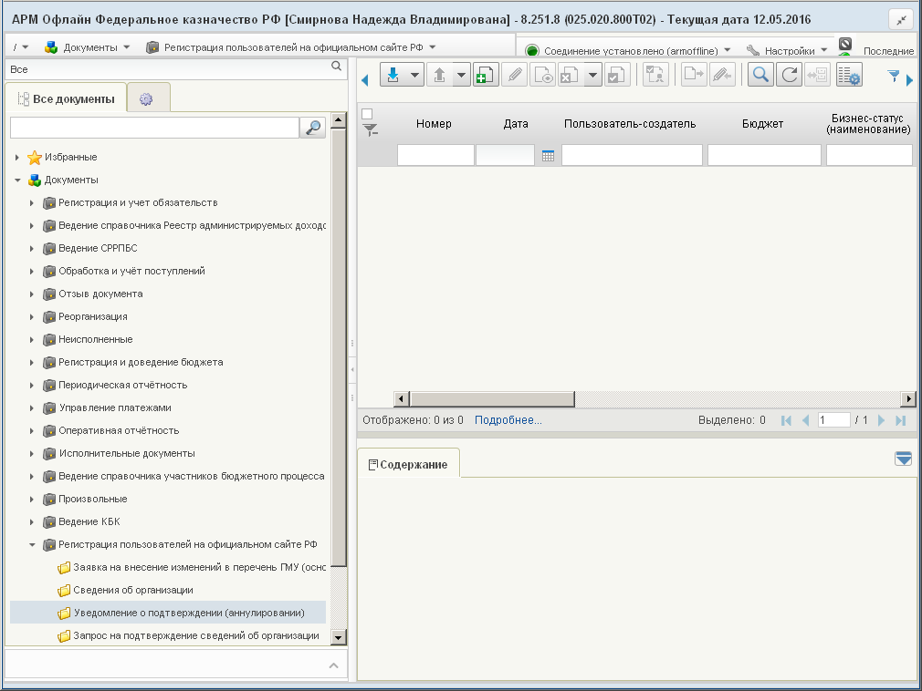
577. ЭФ списка документов «Уведомление о подтверждении (аннулировании)»

Доступные операции
На АРМ Офлайн (АДБ, ГРБС, ФО) доступны следующие операции над документом:
- создание на основе родительского документа;
- просмотр и редактирование;
- удаление;
- подписание и проверка ЭП;
- экспорт во внешнюю систему;
- импорт из внешней системы.

Экранная форма документа
ЭФ документа «Уведомление о подтверждении (аннулировании)» представлена на рисунке 578. Форма содержит следующие закладки:
- «Реквизиты запроса (1)»;
- «Подписи (2)»;
- «Системные атрибуты»;
- «Протоколы».
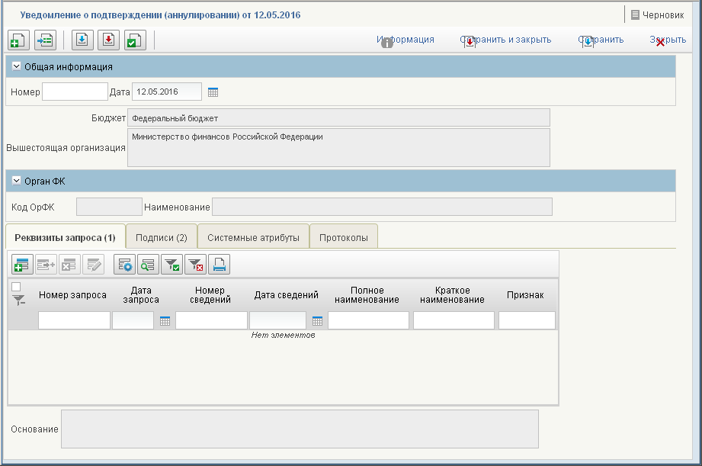
578. ЭФ документа «Уведомление о подтверждении (аннулировании)», закладки «Реквизиты запроса (1)»
Перечень полей документа «Уведомление о подтверждении (аннулировании)», закладки «Реквизиты запроса (1)» приведен в таблице 317.
317. Перечень полей документа «Уведомление о подтверждении (аннулировании)», закладки «Реквизиты запроса (1)»
Наименование поля | Описание поля
Группа полей «Общая информация»
Номер | Номер уведомления.  Заполняется пользователем вручную.
Дата | Дата уведомления.  Заполняется автоматически текущей системной датой.  Возможно изменение пользователем вручную, или из системного календаря.  Дата документа не должна быть больше текущей даты.
Бюджет | Наименование бюджета.  Поле недоступно для редактирования.  Автоматически заполняется из справочника «Бюджеты» для системной константы «Код бюджета».
Вышестоящая организация | Полное либо сокращенное (краткое) наименование органа, представляющего Уведомление.  Поле недоступно для редактирования.  Заполняется автоматически значением полного наименования клиента из справочника РУБП/ПУБП (с учетом бюджета) в соответствии с системной константой «Код собственного БУ».
Группа полей «Орган ФК»
Код ОрФК | Код по КОФК ОрФК, в который предоставляется документ.  Поле недоступно для редактирования.  Заполняется автоматически из системной константы «Код собственного ТОФК».  Может быть отредактировано пользователем путем выбора из справочника.
Наименование  Скр.: Наименование ОрФК | Полное наименование органа Федерального казначейства, в который предоставляется документ.  Поле недоступно для редактирования.  Заполняется автоматически из справочника «Органы ФК» в соответствии со значением, указанным в поле «Код ОрФК».
Закладка «Реквизиты запроса (1)»
Табличная часть (если в справочнике «Версии форматов» присутствует активная запись с версией «TXUC130701» и дата документа больше, либо равна «Дате действия с» указанного формата, то таблица может быть многострочной, иначе – однострочная)
Номер запроса | Поле недоступно для редактирования.  Заполняется автоматически значением поля «Номер (запроса)» родительского документа «Запрос на подтверждение».
Дата запроса | Поле недоступно для редактирования.  Заполняется автоматически значением поля «Дата (запроса)» родительского документа «Запрос на подтверждение».
Номер сведений | Поле недоступно для редактирования.  Заполняется автоматически значением поля «Номер сведений» родительского документа «Запрос на подтверждение».
Дата сведений | Поле недоступно для редактирования.  Заполняется автоматически значением поля «Дата сведений» родительского документа «Запрос на подтверждение».
Полное наименование | Полное наименование организации.  Поле недоступно для редактирования.  Заполняется автоматически значением поля родительского документа «Запрос на подтверждение».
Краткое наименование | Краткое наименование организации.  Поле недоступно для редактирования.  Заполняется автоматически значением поля родительского документа «Запрос на подтверждение».
Признак | Список возможных значений:  - «0» – «Подтверждение»;  - «1» – «Аннулирование».
Основание аннулирования | Заполняется пользователем вручную.
ЭФ документа «Уведомление о подтверждении (аннулировании)», закладки «Подписи (2)» представлена на рисунке 579.
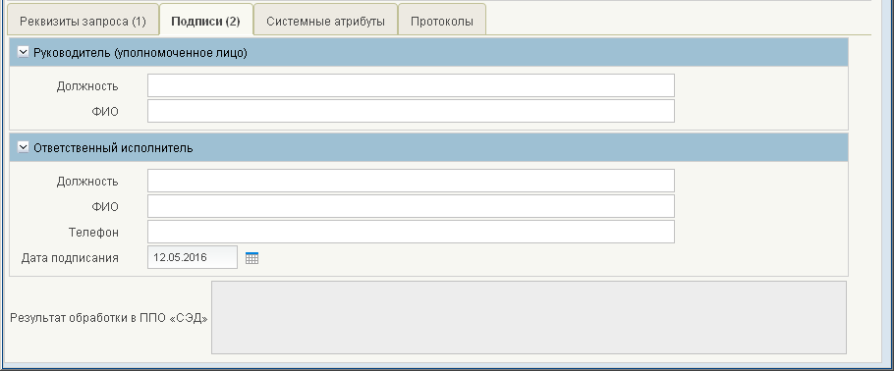
579. ЭФ документа «Уведомление о подтверждении (аннулировании)», закладки «Подписи (2)»
Перечень полей документа «Уведомление о подтверждении (аннулировании)», закладки «Подписи (2)» приведен в таблице 318.
318. Перечень полей документа «Уведомление о подтверждении (аннулировании)», закладки «Подписи (2)»
Наименование поля | Описание поля
Группа полей «Руководитель (уполномоченное лицо)»
Должность | Заполняется автоматически значением из справочника «Сотрудники» соответствующим значению поля «Руководитель (уполномоченное лицо): ФИО».  Возможно редактирование пользователем вручную.  Требуется вывод подсказки пользователю: «Заполняется только в случае подписания документ уполномоченным руководителем лицом».
ФИО | Заполняется пользователем путем выбора из справочника «Сотрудники», либо вручную.
Группа полей «Ответственный исполнитель»
Заполняется соответствующим значением из справочника «Сотрудники» значению поля «Ответственный исполнитель: ФИО».
Может быть отредактировано пользователем вручную.
ФИО | Заполняется автоматически на основании настроек профиля пользователя.  Возможен выбор из справочника «Сотрудники».  Может быть отредактировано пользователем вручную.
Телефон | Заполняется соответствующим значением из справочника «Сотрудники» значению поля «Ответственный исполнитель: ФИО».  Может быть отредактировано пользователем вручную.
Дата подписания | Дата подписания документа.  Заполняется автоматически текущей системной датой.  Возможно изменение пользователем вручную, или из системного календаря.
Результат обработки в ППО «СЭД» | Указывается результат обработки ЭД «Уведомление о подтверждении (аннулировании)» в ППО «СЭД».  Поле недоступно для редактирования.  Заполняется значением поля «Комментарий» ЭД «Квиток». В случае если документом не пройден контроль в ППО «СЭД».

Запрос на подтверждение сведений об организации
Регистрация пользователей ООС осуществляется на основании документа «Сведения об организации», который предоставляется организацией в ОрФК в электронном виде или на бумажном носителе. При регистрации организация включается в справочник «Сводный перечень заказчиков» (СПЗ). В зависимости от значения поля «Вид операции» документ «Сведения об организации» предоставляются: для включения в СПЗ, внесения изменений в реквизиты, изменения/аннулирование полномочий или для отзыва.
Краткое описание процесса регистрации пользователей, относящихся к типам 04, 05, 06, и создания записи в справочнике «Сводный перечень заказчиков»:
- ЭД «Сведения об организации», предоставленные пользователем ООС и успешно прошедшие проверку, проходят в ППО «СЭД» автоматизированный контроль на наличие в справочнике «НУБП» («Сводный реестр УБП»).
- При отрицательном результате проверки на наличие в справочнике «НУБП» («Сводный реестр УБП»), в ППО «СЭД» автоматически формируется ЭД «Запрос на подтверждение» в адрес ГРБС /ФО, который направляется адресату.
- В случае если адресат ЭД работает с использованием ППО СУФД АСФК, то ЭД «Запрос на подтверждение» выгружается из ППО «СЭД» в каталог обмена, загружается в ППО СУФД АСФК и доводится до АРМ ГРБС/ФО. При этом в ППО СУФД АСФК формируется квиток, содержащий информацию о результате доставки документа до АРМ ГРБС/ФО, который выгружается в сторону ППО «СЭД».
Для работы с документами «Запрос на подтверждение сведений об организации» следует перейти в пункт меню «Документы – Регистрация пользователей на официальном сайте РФ – Запрос на подтверждение сведений об организации». Откроется ЭФ списка документов, представленная на рисунке 580.
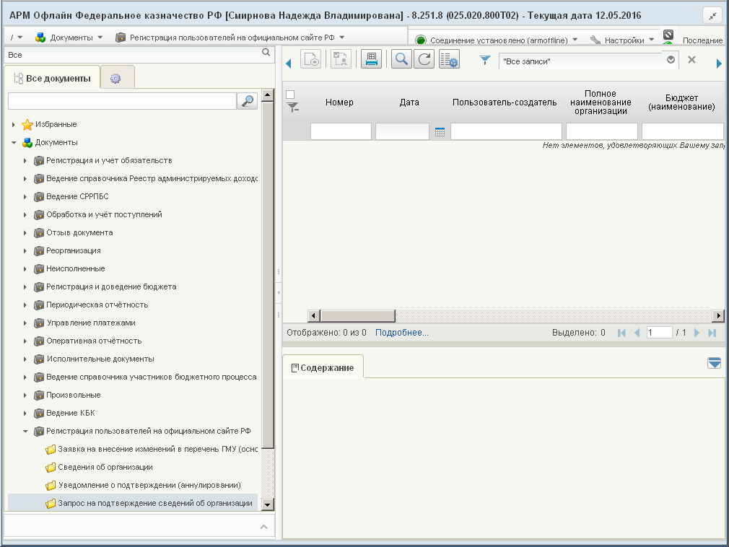
580. ЭФ списка документов «Запрос на подтверждение сведений об организации»

Доступные операции
На АРМ Офлайн (ГРБС, ФО) доступны следующие операции над документом:
- просмотр;
- проверка ЭП.

Экранная форма документа
ЭФ документа «Запрос на подтверждение сведений об организации» представлена на рисунке 581. Форма содержит следующие закладки:
- «Основные атрибуты (1)»;
- «Полномочия (2)»;
- «Подписи документа (3)».
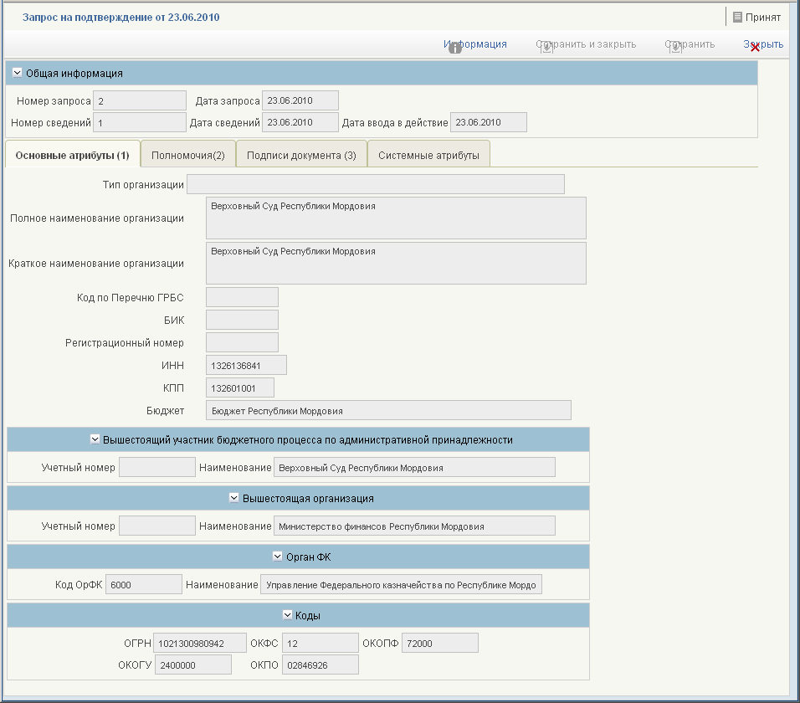
581. ЭФ документа «Запрос на подтверждение сведений об организации», закладки «Основные атрибуты (1)»
Перечень полей документа «Запрос на подтверждение сведений об организации», закладки «Основные атрибуты (1)» приведен в таблице 319.
319. Описание полей документа «Запрос на подтверждение сведений об организации», закладки «Основные атрибуты (1)»
Наименование поля | Описание поля
Группа полей «Общая информация»
Номер запроса | Заполняется из соответствующего поля ТФФ, переданного из ППО «СЭД».
Дата запроса | Заполняется из соответствующего поля ТФФ, переданного из ППО «СЭД».
Номер сведений | Внутренний номер Сведений об организации.  Заполняется из соответствующего поля ТФФ, переданного из ППО «СЭД».
Дата сведений | Внутренняя дата Сведений об организации.  Заполняется из соответствующего поля ТФФ, переданного из ППО «СЭД».
Дата ввода в действие | Дата ввода в действие Сведений об организации.  Заполняется из соответствующего поля ТФФ, переданного из ППО «СЭД».
Закладка «Основные атрибуты (1)»
Тип организации | Заполняется автоматически на основании указанного значения в поле «Тип организации (код)».  Список допустимых значений:  - 03 – «бюджетное учреждение» (если в качестве бюджета указан бюджет ГВБФ, для которого уровень бюджета, определяемый по 4-му символу кода бюджета равен «4»);  - 04 – «организация, имеющая долю государственного участия»;  - 05 – «унитарное предприятие»;  - 06 – «субъект естественных монополий»;  - 08 – «казенное учреждение» (если в качестве бюджета указан бюджет ГВБФ, для которого уровень бюджета, определяемый по 4-му символу кода бюджета равен «4»).
Полное наименование организации | Заполняется из соответствующего поля ТФФ, переданного из ППО «СЭД».
Краткое наименование организации | Заполняется из соответствующего поля ТФФ, переданного из ППО «СЭД».
Код по Перечню ГРБС | Указывается код главы ГРБС по перечню ГРБС, утвержденному законом о федеральном бюджете.  Обязательно для заполнения для организаций, являющихся главными распорядителями средств федерального бюджета. Для остальных организаций поле не заполняется.  Заполняется из соответствующего поля ТФФ, переданного из ППО «СЭД».
БИК | Указывается банковский идентификационный код в соответствии с Классификатором банковских идентификационных кодов, ведущемся Банком России.  Заполняется из соответствующего поля ТФФ, переданного из ППО «СЭД».
Регистрационный номер | Регистрационный номер банка по Книге государственной регистрации кредитных организаций (КГРКО), ведущейся Банком России.  Заполняется из соответствующего поля ТФФ, переданного из ППО «СЭД».
ИНН | Заполняется из соответствующего поля ТФФ, переданного из ППО «СЭД».
КПП | Заполняется из соответствующего поля ТФФ, переданного из ППО «СЭД».
Бюджет | Наименование бюджета.  Заполняется из соответствующего поля ТФФ, переданного из ППО «СЭД».  Для поля допустимо указание значения «Нет».
Группа полей «Вышестоящий УБП по административной принадлежности»
Учетный номер | Учетный номер вышестоящего УБП по административной принадлежности.  Заполняется из соответствующего поля ТФФ, переданного из ППО «СЭД».
Наименование | Наименование вышестоящего участника бюджетного процесса по административной принадлежности.  Заполняется из соответствующего поля ТФФ, переданного из ППО «СЭД».
Группа полей «Вышестоящая организация»
Учетный номер | Учетный номер вышестоящей организации.  Заполняется из соответствующего поля ТФФ, переданного из ППО «СЭД».
Наименование | Наименование вышестоящей организации.  Заполняется из соответствующего поля ТФФ, переданного из ППО «СЭД».
Группа полей «Орган ФК»
Код ОрФК | Код по КОФК ОрФК, сформировавшего документ.  Заполняется из соответствующего поля ТФФ, переданного из ППО «СЭД».
Наименование | Наименование органа Федерального казначейства, сформировавшего документ.  Заполняется из соответствующего поля ТФФ, переданного из ППО «СЭД».
Группа полей «Коды»
ОГРН | Заполняется из соответствующего поля ТФФ, переданного из ППО «СЭД».
ОКОГУ | Заполняется из соответствующего поля ТФФ, переданного из ППО «СЭД».
ОКФС | Заполняется из соответствующего поля ТФФ, переданного из ППО «СЭД».
ОКПО | Заполняется из соответствующего поля ТФФ, переданного из ППО «СЭД».
ОКОПФ | Заполняется из соответствующего поля ТФФ, переданного из ППО «СЭД».
ЭФ документа «Запрос на подтверждение сведений об организации», закладки «Полномочия (2)» представлена на рисунке 582.
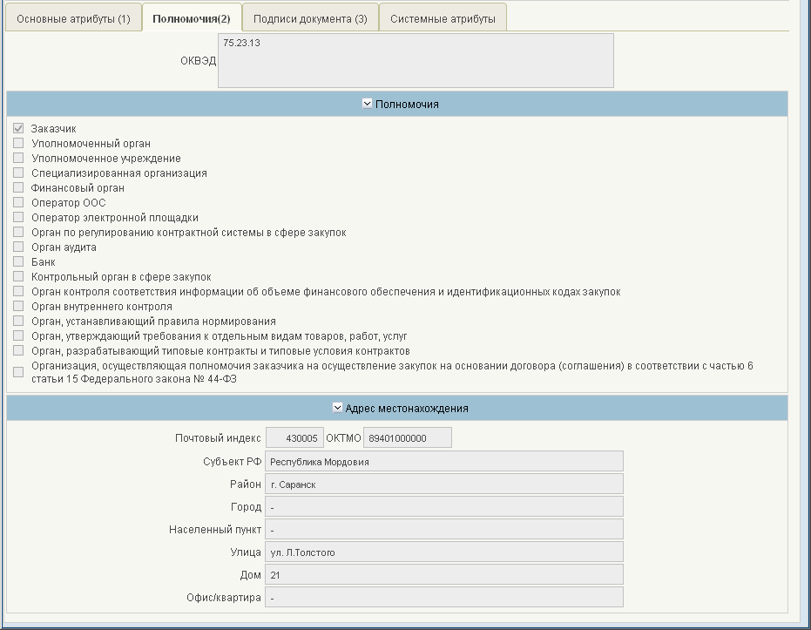
582. ЭФ документа «Запрос на подтверждение сведений об организации», закладки «Полномочия (2)»
Перечень полей документа «Запрос на подтверждение сведений об организации», закладки «Полномочия (2)» приведен в таблице 320.
320. Перечень полей документа «Запрос на подтверждение сведений об организации», закладки «Полномочия (2)»
Наименование поля | Описание поля
Код по ОКВЭД | Заполняется из соответствующего поля ТФФ, переданного из ППО «СЭД».
Группа полей «Полномочия»
Заказчик | Заполняется из соответствующего поля ТФФ, переданного из ППО «СЭД».
Уполномоченный орган | Заполняется из соответствующего поля ТФФ, переданного из ППО «СЭД».
Уполномоченное учреждение | Заполняется из соответствующего поля ТФФ, переданного из ППО «СЭД».
Специализированная организация | Заполняется из соответствующего поля ТФФ, переданного из ППО «СЭД».
Финансовый орган | Заполняется из соответствующего поля ТФФ, переданного из ППО «СЭД».
Оператор ООС | Заполняется из соответствующего поля ТФФ, переданного из ППО «СЭД».
Оператор электронной площадки | Заполняется из соответствующего поля ТФФ, переданного из ППО «СЭД».
Орган по регулированию контрактной системы в сфере закупок | Заполняется из соответствующего поля ТФФ, переданного из ППО «СЭД».
Орган аудита | Заполняется из соответствующего поля ТФФ, переданного из ППО «СЭД».
Банк | Заполняется из соответствующего поля ТФФ, переданного из ППО «СЭД».
Контрольный орган в сфере закупок | Заполняется из соответствующего поля ТФФ, переданного из ППО «СЭД».
Орган контроля соответствия информации об объеме финансового обеспечения и идентификационных кодах закупок | Заполняется из соответствующего поля ТФФ, переданного из ППО «СЭД».
Орган внутреннего контроля | Заполняется из соответствующего поля ТФФ, переданного из ППО «СЭД».
Орган, устанавливающий правила нормирования | Заполняется из соответствующего поля ТФФ, переданного из ППО «СЭД».
Орган, утверждающий требования к отдельным видам товаров, работ, услуг | Заполняется из соответствующего поля ТФФ, переданного из ППО «СЭД».
Орган, разрабатывающий типовые контракты и типовые условия контрактов | Заполняется из соответствующего поля ТФФ, переданного из ППО «СЭД».
Организация, осуществляющая полномочия заказчика на осуществление закупок на основании договора (соглашения) в соответствии с частью 6 статьи 15 Федерального закона № 44-ФЗ | Заполняется из соответствующего поля ТФФ, переданного из ППО «СЭД».
Группа полей «Адрес местонахождения»
Почтовый индекс | Заполняется из соответствующего поля ТФФ, переданного из ППО «СЭД».
ОКТМО | Заполняется из соответствующего поля ТФФ, переданного из ППО «СЭД».
Субъект РФ | Заполняется из соответствующего поля ТФФ, переданного из ППО «СЭД».
Район | Заполняется из соответствующего поля ТФФ, переданного из ППО «СЭД».
Город | Заполняется из соответствующего поля ТФФ, переданного из ППО «СЭД».
Населенный пункт | Заполняется из соответствующего поля ТФФ, переданного из ППО «СЭД».
Улица | Заполняется из соответствующего поля ТФФ, переданного из ППО «СЭД».
Дом | Заполняется из соответствующего поля ТФФ, переданного из ППО «СЭД».
Офис/квартира | Заполняется из соответствующего поля ТФФ, переданного из ППО «СЭД».
ЭФ документа «Запрос на подтверждение сведений об организации», закладки «Подписи документа (3)» представлена на рисунке 583.
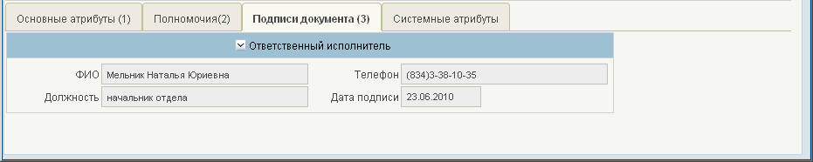
583. ЭФ документа «Запрос на подтверждение сведений об организации», закладки «Подписи документа (3)»
Перечень полей документа «Запрос на подтверждение сведений об организации», закладки «Подписи документа (3)» приведен в таблице 321.
321. Перечень полей документа «Запрос на подтверждение сведений об организации», закладки «Подписи документа (3)»
Наименование поля | Описание поля
Группа полей «Ответственный исполнитель»
Должность | Должность ответственного исполнителя ОрФК.  Заполняется из соответствующего поля ТФФ, переданного из ППО «СЭД».
ФИО | ФИО ответственного исполнителя ОрФК.  Заполняется из соответствующего поля ТФФ, переданного из ППО «СЭД».
Телефон | Телефон ответственного исполнителя ОрФК.  Заполняется из соответствующего поля ТФФ, переданного из ППО «СЭД».
Дата подписания | Дата подписания документа в ОрФК.  Заполняется из соответствующего поля ТФФ, переданного из ППО «СЭД».

Рекомендации по освоению

Блокировка всплывающего окна
При выполнении операции создания (просмотра, редактирования, подписания) документа, после нажатия соответствующей кнопки появляется сообщение о блокировке всплывающего окна (рис. 584).
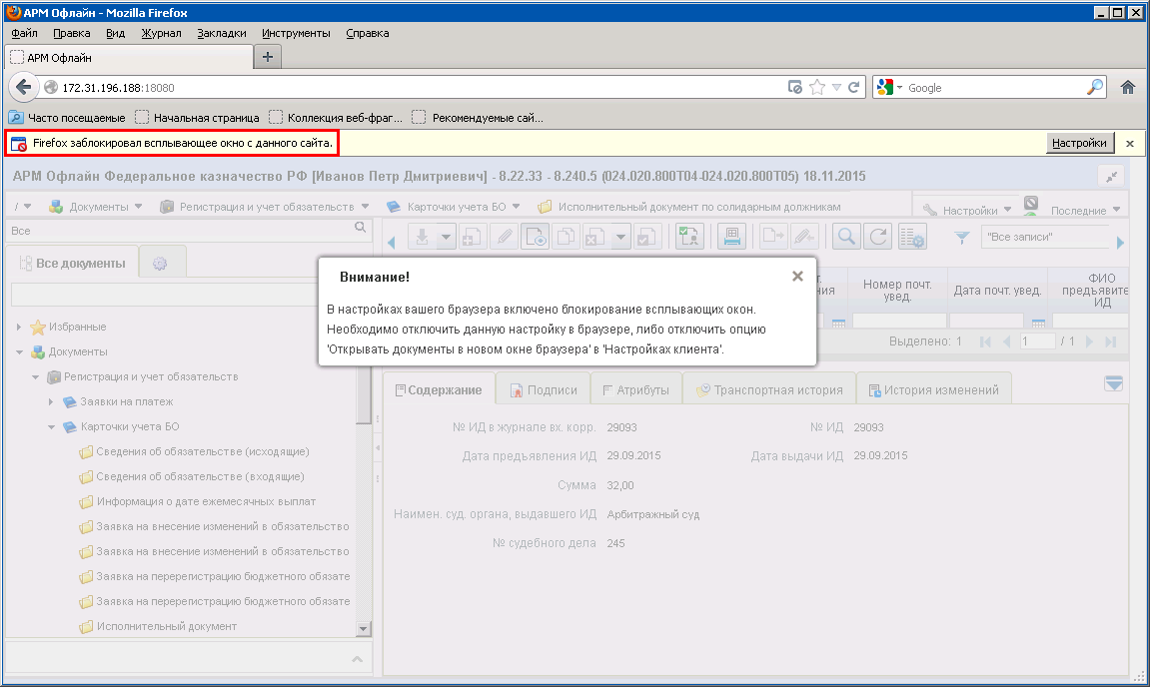
584. Сообщение о блокировке всплывающего окна
Ошибка возникает в том случае, если в настройках браузера указано блокировать всплывающие окна. Для устранения ошибки необходимо изменить настройки браузера.
При использовании браузера Mozilla Firefox необходимо выполнить следующие действия:
- В главном меню браузера перейти по следующему пути «Инструменты – Настройки – Вкладка «Содержимое».
- Снять галочку напротив настройки «Блокировать всплывающие окна» (рис. 585).
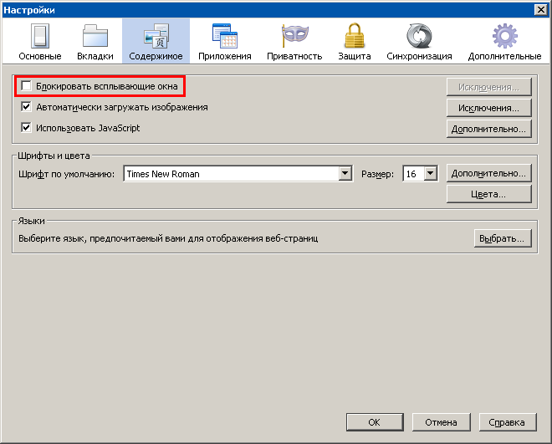
585. Отключение блокировки всплывающего окна в браузере Mozilla Firefox
- Для сохранения настройки нажать кнопку «OK».

СОГЛАСОВАНО
Наименование организации, предприятия | Должность  исполнителя | Фамилия, имя,  отчество | Подпись | Дата

ЛИСТ РЕГИСТРАЦИИ ИЗМЕНЕНИЙ
№  версии док-та | Дата  изменения | Автор  изменений | Изменения
1.0 | 29.10.2015 | Соколова Н.В. | Начальная версия документа.
1.1 | 11.12.2015 | Соколова Н.В. | В соответствии с SUFD-80360 (SUFD-81055) актуализированы пп. 6.11.1, 6.11.2.  В соответствии с SUFD-80901 (SUFD-81255) актуализирован п. 6.11.4.  В соответствии с SUFD-80544 (SUFD-81311) актуализированы п. 6.11.1, 6.11.2.  В соответствии с SUFD-73819 (SUFD-81324; SUFD-81331; SUFD-81328) добавлен п. 6.1.24; актуализированы пп. 6.1.12; 6.1.16, 6.1.17.  В соответствии с SUFD-75116 (SUFD-81733, SUFD-81722, SUFD-81730, SUFD-81726) актуализированы пп. 6.1.1, 6.1.2, 6.1.3, 6.11.4.  В соответствии с SUFD-79739 (SUFD-82202, SUFD-82262, SUFD-82225, SUFD-82205, SUFD-82206, SUFD-82224, SUFD-82238) актуализированы пп. 6.1.1, 6.1.2, 6.1.12, 6.7.6, 6.8.1, 6.11.1, 6.11.2.
1.2 | 23.12.2015 | Соколова Н.В.  Иванова Н.Ю. | В соответствии с SUFD-79739 (SUFD-82256, SUFD-82258, SUFD-82234, SUFD-82260, SUFD-82250, SUFD-82259, SUFD-82247, SUFD-82254, SUFD-82266) актуализированы пп. 6.1.3, 6.1.4, 6.1.5, 6.1.7, 6.4.1, 6.7.2, 6.7.3, 6.11.4, 6.11.7.
1.3 | 13.01.2016 | Соколова Н.В. | В соответствии с SUFD-51199, SUFDCORE-15933 (SUFDCORE-16523) актуализирован п. 4.1.8.1.
1.4 | 11.02.2016 | Иванова Н.Ю. | В соответствии с SUFD-76994 (SUFD-83344, SUFD-83343, SUFD-83342, SUFD-83341, SUFD-83338, SUFD-83332, SUFD-83345) актуализированы пп. 6.1.3, 6.1.4; 6.7.6; 6.1.1, 6.1.2, 6.7.3, 6.1.5, 6.11.4, 6.1.6.  В соответствии с SUFD-79739 (SUFD-82261, SUFD-82248, SUFD-82237, SUFD-82228, SUFD-82227, SUFD-82254) актуализированы пп. 6.7.3, 6.1.10, 6.1.11, 6.7.3, 6.7.5.  В соответствии с SUFD-73819 (SUFD-81359, SUFD-81354, SUFD-81332, SUFD-81328) актуализированы пп. 6.1.12; 6.1.1, 6.1.2, 6.1.3, 6.1.4; 6.1.16, 6.1.17.  В соответствии с SUFD-82979 (SUFD-83782) актуализирован п. 6.11.4.
1.5 | 10.03.2016 | Иванова Н.Ю.  Соколова Н.В. | В соответствии с SUFD-77455 (SUFD-83321) актуализирован п. 6.7.1.  В соответствии с SUFD-66503 (SUFD-79498) актуализирован п. 6.8.1.  В соответствии с SUFDCORE-16175 (SUFDCORE-16801) добавлен п. 5.7.  В соответствии с SUFD-75309 (SUFD-81797) добавлены пп. 6.3.1, 6.3.2.  В соответствии с SUFD-82190 (SUFD-84981) актуализирован п. 6.7.2.  В соответствии с SUFD-76910 (SUFD-83328) актуализированы пп. 6.7.2, 6.7.5.  В соответствии с SUFD-78119 (SUFD-85034) актуализирован п. 6.20.2.  В соответствии с SUFD-83831 (SUFD-84040) актуализирован п. 6.1.12.
1.6 | 05.04.2016 | Соколова Н.В.  Иванова Н.Ю. | В соответствии с SUFD-84107 (SUFD-85577) добавлены пп. 6.6.1, 6.6.2, 6.6.3, 6.6.4, актуализированы пп. 6.1.1, 6.1.2, 6.4.1, 6.9, 6.11.1, 6.11.2, 6.11.7, 6.14.2, 6.14.3, 6.18.1, 6.20.1, 6.20.2.  В соответствии с SUFD-84923 (SUFD-85766) актуализирован п. 6.1.12.  В соответствии с SUFD-84677 (SUFD-85860) актуализирован п. 6.1.12.  В соответствии с SUFD-79739 (SUFD-82168) добавлен п. 6.1.8.
1.7 | 02.06.2016 | Соколова Н.В.  Алексеев И.И. | В соответствии с SUFD-85142 (SUFD-87160, SUFD-87164, SUFD-87167, SUFD-87169, SUFD-87170, SUFD-87171, SUFD-87172) добавлены пп. 6.16.1, 6.16.2; 6.12.1, 6.12.2; 6.20.3, 6.20.4; 6.14.1, 6.14.4; 6.9.4, 6.9.4, 6.9.8; 6.1.22, 6.1.23; 6.11.4.  В соответствии с SUFD-85677 (SUFD-87397, SUFD-87397, SUFD-87399, SUFD-87401) актуализированы пп. 6.1.6, 6.11.5, 6.7.5.  В соответствии с SUFD-87786 (SUFD-88271) актуализированы пп. 6.1.6, 6.11.5, 6.7.5.  В соответствии с SUFD-83376 (SUFDCORE-17227) актуализирован п. 3.7.
1.8 | 29.06.2016 | Соколова Н.В.  Иванова Н.Ю. | В соответствии с SUFD-77003, SUFD-78395 (SUFD-78966) добавлены пп. 6.17.1, 6.17.2, 6.17.3.  В соответствии с SUFD-81092 (SUFD-87915, SUFD-87919) добавлены пп. 6.1.24, 6.1.25.  В соответствии с SUFD-84948 (SUFD-87926) добавлен п. 6.11.2.
1.9 | 09.08.2016 | Алексеев И.И. | В соответствии SUFD-88819 (SUFD-89891) актуализирован п. 6.1.12.
2.0 | 24.08.2016 | Соколова Н.В. | В соответствии SUFD-86127 (SUFD-89162) актуализирован п. 6.18.1.  В соответствии SUFD-70868 (SUFD-88885) актуализирован п. 6.7.2.  В соответствии SUFD-83445 (SUFD-88688) актуализирован п. 6.19.1.  В соответствии с RFC-42713 отредактированы наименования системных констант.  В соответствии SUFD-86847 (SUFD-89889) добавлен п. 6.11.8.
2.1 | 21.11.2016 | Соколова Н.В. | В соответствии с SUFD-86132 (SUFD-90262) актуализирован п. 4.1.8.1.  Внесены изменения по требованиям к развитию ППО АСФК, предусмотренные государственным контрактом № УФТ-57/2016 от 14.11.2016.
2.2 | 05.12.2016 | Соколова Н.В. | В соответствии с SUFD-89838 (SUFD-92174) актуализирован п. 6.1.12.  В соответствии с SUFD-88432 (SUFD-91998, SUFD-92001) добавлен п. 6.1.31.  В соответствии с SUFD-91434 (SUFD-92898, SUFD-92888) актуализированы пп. 6.9.4, 6.9.4; 6.9.7, 6.9.8; добавлены пп. (SUFD-92892) 6.9.2, 6.9.3, (SUFD-92903) 6.9.12, (SUFD-92904) 6.9.13.
2.3 | 30.01.2017 | Соколова Н.В. | В соответствии с SUFD-90931 (SUFD-93114) актуализирован п. 6.1.24.  В соответствии с SUFD-91613 (SUFD-94122) актуализированы пп. 6.1.3, 6.1.4, 6.1.5.  В соответствии с SUFD-92054 (SUFD-94141) актуализирован п. 6.1.12.  В соответствии с SUFD-92055 (SUFD-94142) актуализирован п. 6.1.31.  В соответствии с SUFD-93866 (SUFD-94787) актуализирован п. 6.19.1.
2.4 | 05.05.2017 | Соколова Н.В. | В соответствии с SUFD-92332 (SUFD-95202) актуализирован п. 6.18.1.  В соответствии с SUFD-94517 (SUFD-94902) актуализирован п. 6.11.5.  В соответствии с SUFD-80395 (SUFD-94147) актуализированы пп. 6.1.1, 6.1.2, 6.1.3, 6.1.4, 6.1.5, 6.1.6, 6.1.10, 6.1.11, 6.1.24, 6.7.2, 6.7.3, 6.7.5, 6.7.6, 6.8.1, 6.11.1, 6.11.3, 6.11.5, 6.11.7.  В соответствии с SUFD-94928 (SUFD-96416) актуализированы пп. 6.1.1, 6.1.2, 6.1.4, 6.1.5, 6.1.10, 6.1.11, 6.1.24, 6.7.2, 6.7.6, 6.8.1, 6.11.1, 6.11.3.  В соответствии с SUFD-94118 (SUFD-95406) актуализирован п. 6.14.4.  В соответствии с SUFD-94789 (SUFD-95735) актуализирован п. 6.19.1.  В соответствии с SUFD-93777 (SUFD-95988) актуализирован п. 6.11.5.  В соответствии с RFC-47724, FTAS-380009 (FTAS-381002) актуализирован п. 6.4.1.  В соответствии с SUFD-90919 (SUFD-96497) актуализированы пп. 6.1.18, 6.1.20.  В соответствии с SUFD-91900 (SUFD-96758) актуализированы пп. 6.7.1, 6.7.3.  В соответствии с SUFD-93224 (SUFD-96922) актуализированы пп. 6.1.6, 6.1.24, 6.1.25, 6.14.3, 6.14.6.  В соответствии с SUFD-96714 (SUFD-97398) актуализирован п. 6.11.1.  В соответствии с SUFD-77296 (SUFD-96807) актуализированы пп. 6.13.1, 6.13.2, 6.14.3.  В соответствии с SUFD-95072 (SUFD-97382) добавлен п. 6.11.9.  В соответствии с SUFD-95072 (SUFD-97382) добавлен п. 6.11.9.
2.5 | 31.05.2017 | Соколова Н.В. | В соответствии с SUFD-97132 (SUFD-98070) актуализирован п. 6.4.1.  В соответствии с SUFD-90050 (SUFD-98066) актуализирован п. 6.13.2.  В соответствии с SUFD-95511 (SUFD-98073) актуализирован п. 6.14.4.
2.6 | 27.06.2017 | Сармосова А.В. | В соответствии SUFD-98068 (SUFD-98373) актуализирован п. 6.1.24.  В соответствии с SUFD-92544 (SUFD-98095) актуализирован п. 6.1.6.
2.7 | 31.07.2017 | Сармосова А.В. | В соответствии с SUFD-97813 (SUFD-99177) актуализирован п. 6.11.8.  Внесены изменения по требованиям к развитию ППО АСФК, предусмотренные государственным контрактом № ФКУ0240/06/2017 от 15.06.2017.  В соответствии с SUFD-99095 (SUFD-99331) актуализирован п. 6.13.1.  В соответствии с SUFD-99162 (SUFD-99751) актуализирован п. 6.1.18.  В соответствии с SUFD-92279 (SUFD-99744) добавлен п. 6.1.12.
2.8 | 29.08.2017 | Сармосова А.В. | В соответствии с SUFD-92279 (SUFD-99744) актуализирован п. 6.8.1.  В соответствии с SUFD-92279 (SUFD-99744) актуализирован п. 6.14.6.  В соответствии с SUFD-98947 (SUFD-99749) актуализирован п. 6.13.2.  В соответствии с SUFD-88432 (SUFD-99825) добавлен п. 6.1.25.  В соответствии с SUFD-92279 (SUFD-99744) добавлен п. 6.1.12.
2.9 | 04.09.2017 | Сармосова А.В. | В соответствии с SUFD-100826 (SUFD-101024) актуализирован п. 6.13.1.
3.0 | 13.10.2017 | Сармосова А.В. | В соответствии с SUFD-96989 (SUFD-101962) добавлен п. 6.1.32.
3.1 | 30.11.2017 | Сармосова А. В.  Тяпкина О. В. | В соответствии с SUFD-96989 (SUFD-101962) добавлены пп. 6.1.33, 6.1.34 актуализированы пп. 6.14.6, 6.8.1, 6.7.2, 6.7.5.  В соответствии с SUFD-96376 (SUFD-102014) добавлен п. 6.9.5.  В соответствии с SUFD-100110 (SUFD-100749) актуализирован п. 6.13.1.  В соответствии с SUFD-102100 (SUFD-103125) внесены изменения в п. 6.1.28.1.  В соответствии с SUFD-96951 (SUFD-101956) актуализирован п. 6.7.2.
3.2 | 19.12.2017 | Сармосова А.В. | В соответствии с SUFD-98860 (SUFD-103965) актуализирован п. 6.1.14.  В соответствии с SUFD-102710 (SUFD-104259) актуализирован п. 6.1.14.  В соответствии с SUFD-103160 (SUFD-104626) актуализирован п. 6.7.6.  В соответствии с SUFD-100198 (SUFD-104721) актуализированы пп. 6.11.1, 6.11.3.
3.3 | 12.02.2018 | Сармосова А.В. | В соответствии с SUFD-103958 (SUFD-105200) актуализированы пп. 6.1.1, 6.1.3, 6.1.5.  В соответствии с SUFD-104133 (SUFD-105201) актуализированы пп. 6.1.32, 6.1.33.  В соответствии с SUFD-103901 (SUFD-105988) актуализированы пп. 6.1.1, 6.1.2, 6.1.4, 6.1.5.  В соответствии с SUFD-102859 (SUFD-105789) актуализирован п. 6.7.3.  В соответствии с SUFD-104239 (SUFD-106233) добавлен п. 6.11.6, актуализированы пп. 6.1.5, 6.1.33.
3.4 | 20.03.2018 | Сармосова А.В. | В соответствии с SUFD-63544 (SUFD-106556) актуализирован п. 6.13.1.  В соответствии с SUFD-103225 (SUFD-106815) добавлены пп. 6.2.1, 6.2.2, 6.2.5, 6.2.6.  В соответствии с SUFD-100866 (SUFD-107062) актуализированы пп. 6.13.1, 6.13.2.
3.5 | 03.04.2018 | Сармосова А.В. | В соответствии с SUFD-100763 (SUFD-107310) актуализирован п. 6.13.1.  В соответствии с SUFD-105647 (SUFD-107313) добавлены пп. 6.2.3, 6.2.4, 6.2.7.
3.6 | 12.04.2018 | Сармосова. А.В. | В соответствии с SUFD-101152 (SUFD-107469) актуализирован п. 6.11.8.  В соответствии с SUFD-105647 (SUFD-107313) добавлен п. 6.2.7.  В соответствии с SUFD-101441 (SUFD-103295) актуализирован п. 6.1.14.
3.7 | 04.05.2018 | Сармосова А. В. | В соответствии с SUFD-105585 (SUFD-108059) актуализированы пп. 6.1.3, 6.1.4, 6.14.6.  В соответствии с SUFD-107497 (SUFD-108231) актуализированы пп. 6.2.1, 6.2.2, 6.2.5, 6.2.6.  В соответствии с SUFD-107345 (SUFD-108259) актуализированы пп. 6.13.1, 6.13.2.
3.8 | 13.06.2018 | Сармосова А. В. | В соответствии с SUFD-105087 (SUFD-108631) актуализированы пп. 6.1.1, 6.1.2, 6.1.27, 6.1.28.  В соответствии с SUFD-108270 (SUFD-108701) актуализирован п. 6.9.5.
3.9 | 18.07.2018 | Сармосова А. В. | В соответствии с SUFD-106496 (SUFD-108365) актуализированы пп. 6.1.1, 6.1.2.  В соответствии с SUFD-103219 (SUFD-109256) актуализирован п. 6.7.6.  В соответствии с SUFD-106103 (SUFD-109083) актуализирован п. 6.19.1  В соответствии с SUFD-103034 (SUFD-109257) актуализирован п. 6.11.5.  В соответствии с SUFD-102756 (SUFD-109825) актуализирован п. 6.1.27.
4.0 | 05.10.2018 | Сармосова А. В. | В соответствии с SUFD-101029 (SUFD-110684) добавлен п. 6.1.35.  В соответствии с SUFD-106311 (SUFD-110834) актуализирован п. 6.1.5.  В соответствии с SUFD-104431 (SUFD-110920) актуализирован п. 6.1.1, 6.1.3, 6.1.6, 6.1.7, 6.1.8.  В соответствии с SUFD-109574 (SUFD-111198) актуализирован п. 6.1.13.  В соответствии с SUFD-102143 (SUFD-111516) актуализирован п. 6.9.5.  В соответствии с RFC-72517 актуализирован п. 6.1.10.
4.1 | 12.12.2018 | Сармосова А. В. | В соответствии с SUFD-111508 (SUFD-112300) актуализирован п. 6.1.6.  В соответствии с SUFD-111509 (SUFD-112332) актуализированы пп. 6.2.3, 6.2.4.  В соответствии с SUFD-98924 (SUFD-112335) актуализирован п. 6.7.2.  В соответствии с SUFD-107689 (SUFD-112378) актуализирован п. 6.13.2.  В соответствии с SUFD-110743 (SUFD-112463) актуализирован п. 6.9.4.  В соответствии с SUFD-110012 (SUFD-113038) актуализированы пп. 6.1.12, 6.1.13.  В соответствии с SUFD-109099 (SUFD-113041) актуализированы пп. 6.1.14, 6.1.31.  В соответствии с SUFD-111511 (SUFD-113131) актуализирован п. 6.11.10.  В соответствии с SUFD-111158 (SUFD-113186) актуализированы пп. 6.1.4, 6.1.5, 6.1.32, 6.1.33, 6.14.6.  В соответствии с SUFD-111617 (SUFD-113188) актуализированы пп. 6.11.1, 6.11.3.  В соответствии с SUFD-97162 (SUFD-113349) добавлены пп. 6.1.29, 6.1.30.
4.2 | 25.03.2019 | Сармосова А. В. | В соответствии с SUFD-113261 (SUFD-114799) актуализирован п. 6.11.2.  В соответствии с SUFD-113542 (SUFD-114802) актуализирован п. 6.9.5.  В соответствии с SUFD-113529 (SUFD-115002) актуализирован п. 6.1.31.  В соответствии с SUFD-112691 (SUFD-115270) актуализированы пп. 6.2.2, 6.2.3, 6.2.5.  В соответствии с SUFD-114754 (SUFD-115273) актуализирован п. 6.1.14.  В соответствии с SUFD-110823 (SUFD-115280) актуализирован п. 6.7.6. Внесены изменения по замечаниям ФК к доработке SUFD-110823.  В соответствии с SUFD-110247 (SUFD-115449) актуализирован п. 6.7.8.  В соответствии с SUFD-112571 (SUFD-115450) актуализированы пп. 6.11.8, 6.11.9.  В соответствии с SUFD-114767 (SUFD-115451) актуализированы пп. 6.1.1, 6.1.2, 6.1.6, 6.1.7.  В соответствии с SUFD-113856 (SUFD-115804) актуализирован п. 6.1.27, 6.1.28.  В соответствии с SUFD-114202 (SUFD-115805) актуализирован п. 6.11.6.  В соответствии с SUFD-112840 (SUFD-115802) актуализированы пп. 6.1.1, 6.1.2, 6.1.3, 6.1.4, 6.1.5, 6.1.10, 6.8.1.
4.3 | 04.07.2019 | Сармосова А. В. | В соответствии с SUFD-116607 (SUFD-117804) актуализированы пп. 6.2.2, 6.2.5.  В соответствии с SUFD-116699 (SUFD-118146) актуализирован п. 6.1.27, 6.7.2.  В соответствии с SUFD-117449 (SUFD-118149) актуализирован п. 6.1.14.
04.04 | 30.09.2019 | Сармосова А. В. | Внесены изменения по требованиям к развитию ППО АСФК, предусмотренные государственным контрактом № ФКУ0264/09/2019/РИС от 16.09.2019 (1 период). Версия ППО АСФК 32.2.0.
04.05 | 01.10.2019 | Сармосова А. В. | Государственный контракт № ФКУ0264/09/2019/РИС от 16.09.2019 (1 период). Версия ППО АСФК 32.2.0.  В соответствии с SUFD-115069 (SUFD-115807) актуализирован п. 6.11.10.  В соответствии с SUFD-113075 (SUFD-115803) добавлен п. 6.14.7.
05.00 | 06.11.2019 | Сармосова А. В. | Государственный контракт № ФКУ0264/09/2019/РИС от 16.09.2019 (1 период). Версия ППО АСФК 32.2.0.  В соответствии с RFC-98354 актуализирован п. 6.7.2.  В соответствии с SUFD-119947 (SUFD-120797) актуализированы пп. 6.1.14, 6.1.29, 6.1.31, 6.6.5.
06.00 | 20.11.2019 | Сармосова А.В. | Государственный контракт № ФКУ0264/09/2019/РИС от 16.09.2019 (2 период). Версия ППО АСФК 32.3.0.  В соответствии с SUFD-119976 (SUFD-120464) актуализирован п. 6.14.7.
07.00 | 23.12.2019 | Сармосова А.В. | Государственный контракт № ФКУ0264/09/2019/РИС от 16.09.2019 (2 период). Версия ППО АСФК 32.3.0.  В соответствии с SUFD-119947 (SUFD-120797) актуализированы пп. 6.11.1, 6.11.3.  В соответствии с SUFD-120773 (SUFD-120914) актуализирован п. 6.14.7.
08.00 | 14.08.2020 | Сармосова А.В. | Государственный контракт № ФКУ0168/06/2020/РИС от 05.06.2020. Версия ППО АСФК 32.4.0.  В соответствии с SUFD-115770 (SUFD-120811) актуализирован п. 6.9.5.  В соответствии с SUFD-118359 (SUFD-120814) актуализирован п. 6.1.27.  В соответствии с SUFD-121608 (SUFD-122863) актуализирован п. 6.1.1, 6.1.2, 6.1.6, 6.1.7, 6.7.2, 6.7.5.  В соответствии с SUFD-122237 (SUFD-122867) актуализирован п. 6.7.5, 6.14.6.  В соответствии с SUFD-123245 (SUFD-123988) актуализированы пп. 6.1.1, 6.1.2, 6.1.6, 6.1.7, 6.1.10, 6.1.13.  В соответствии с SUFD-109158 (SUFD-125320) актуализированы пп. 6.1.4, 6.1.5.  В соответствии с SUFD-122439 (SUFD-125321) актуализирован п. 6.11.6.  В соответствии с SUFD-122862 (SUFD-125324) актуализированы пп. 6.2.1, 6.2.2, 6.2.3, 6.2.5, 6.2.6, 6.2.7.
08.01 | 16.08.2020 | Галкина Г.С. | Внесены изменения по требованиям, предусмотренным Государственным контрактом № ФКУ0168/06/2020/РИС от 05.06.2020. Версия ППО АСФК 32.4.0.
09.00 | 20.08.2020 | Божкова Н.А. | Внесены изменения по требованиям к развитию ППО АСФК, предусмотренные государственным контрактом № ФКУ0173/06/2020/РИС от 09.06.2020 (1-й период работ по развитию Автоматизированной системы Федерального казначейства). Версия ППО АСФК 32.5.0.
10.00 | 08.10.2020 | Сармосова А.В. | Государственный контракт № ФКУ0173/06/2020/РИС от 09.06.2020 (1-й период работ по развитию Автоматизированной системы Федерального казначейства). Версия ППО АСФК 32.5.0.  В соответствии с SUFD-124575 (SUFD-124950) УКП к ПД SUFD-124266 актуализированы пп. 6.1.1, 6.1.2, 6.1.6, 6.1.7, 6.1.8, 6.1.10, 6.7.6.  В соответствии с SUFD-124353 (SUFD-124977) актуализированы пп. 6.7.3, 6.7.7.  В соответствии с SUFD-123698 (SUFD-125219) актуализирован п. 6.1.27.
10.01 | 22.03.2021 | Сармосова А.В. | Актуализирован в связи с изменением номера версии ППО АСФК в период проведения опытной эксплуатации в рамках 1-го периода работ Государственного контракта ФКУ0173/06/2020/РИС от 09.06.2020. Версия ППО АСФК 32.6.0.  В соответствии с SUFD-122415 (SUFD-126033) актуализированы пп. 6.1.27, 6.1.28.  В соответствии с SUFD-125570 (SUFD-126461) актуализирован п. 6.1.32, 6.1.33.  В соответствии с SUFD-124577 (SUFD-125366) УКП к ПД SUFD-124266 актуализированы пп. 6.8.1, 6.10.1, 6.14.3.  В соответствии с SUFD-125895 (SUFD-126176) УКП к ПД SUFD-124266 актуализированы пп. 6.7.2, 6.7.5.  В соответствии с SUFD-125249 (SUFD-126175) добавлен п. 6.14.5.  В соответствии с SUFD-126216 (SUFD-126533) актуализированы пп. 6.1.6, 6.1.7.  В соответствии с SUFD-125411 (SUFD-127584) актуализированы пп. 6.9.4, 6.9.6.  В соответствии с SUFD-123033 (SUFD-128421) актуализирован п. 6.1.7.  В соответствии с SUFD-126831 (SUFD-128459) актуализированы пп. 6.1.14, 6.1.31.  В соответствии с SUFD-127242 (SUFD-128461) актуализирован п. 6.1.31.
11.00 | 10.06.2021 | Сармосова А.В. | Внесены изменения по требованиям к развитию ППО АСФК, предусмотренные государственным контрактом № ФКУ0121/04/2021/РИС от 28.04.2021. Версия ППО АСФК 32.7.0.  В соответствии с SUFD-115783 (SUFD-120857) актуализированы пп. 6.11.1, 6.11.3.  В соответствии с SUFD-125515 (SUFD-128426) актуализирован п. 6.1.14.  В соответствии с SUFD-127200 (SUFD-128431) актуализированы пп. 6.1.1, 6.1.2, 6.1.3, 6.1.4, 6.1.5, 6.1.14, 6.7.2, 6.7.6, 6.8.1.  В соответствии с SUFD-126403 (SUFD-128848) актуализированы пп. 6.1.12, 6.1.13.  В соответствии с SUFD-128885 (SUFD-129350) актуализирован п. 6.1.14.  В соответствии с SUFD-129332 (SUFD-129521) актуализированы пп. 6.2.2, 6.2.5.  В соответствии с SUFD-128897 (SUFD-129529) актуализирован п. 6.11.6.  В соответствии с SUFD-125725 (SUFD-130543) актуализированы пп. 6.1.27, 6.1.28.  В соответствии с SUFD-124511 (SUFD-128424) добавлен п. 6.5.1.
11.01 | 10.08.2021 | Сармосова А. В. | Внесены изменения по требованиям к развитию ППО АСФК, предусмотренные государственным контрактом № ФКУ0121/04/2021/РИС от 28.04.2021.Версия ППО АСФК 32.7.0.
11.02 | 03.11.2021 | Сармосова А. В. | Внесены изменения по требованиям к развитию ППО АСФК, предусмотренные государственным контрактом от 09.06.2020 № ФКУ0173/06/2020/РИС (2-й период работ по развитию Автоматизированной системы Федерального казначейства). Версия ППО АСФК 32.7.1.
11.03 | 27.01.2022 | Галкина Г.С. | Изменения внесены на основании письма ФКУ «ЦОКР» от 19.01.2022 №99-24-16/363 в рамках гарантийных обязательств, предусмотренных Государственным контрактом от 09.06.2020 № ФКУ0173/06/2020/РИС (2-й период работ по развитию Автоматизированной системы Федерального казначейства). Версия ППО АСФК 32.7.1.
11.04 | 16.05.2022 | Сармосова А. В. | Изменения внесены на основании письма ФКУ «ЦОКР» от 31.03.2022 №99-24-16/2989 в рамках гарантийных обязательств, предусмотренных Государственным контрактом от 09.06.2020 № ФКУ0173/06/2020/РИС (2-й период работ по развитию Автоматизированной системы Федерального казначейства). Версия ППО АСФК 32.7.1
12.00 | 14.02.2022 | Сармосова А.В. | Государственный контракт от 07.02.2022 № ФКУ0055/02/2022/РИС (в рамках работ по развитию Автоматизированной системы Федерального казначейства). Версия ППО АСФК 32.8.0.  В соответствии с SUFD-130098 (SUFD-131288) актуализирован п.6.14.7.  В соответствии с SUFD-130561 (SUFD-132718 актуализирован п. 6.9.5.  В соответствии с SUFD-130457 (SUFD-132869) актуализирован п. 6.1.1.  В соответствии с SUFD-130482 (SUFD-133469) актуализирован п. 6.1.31.
13.00 | 08.07.2022 | Сармосова А. В. | Государственный контракт от 31.05.2022 № ФКУ0220/05/2022/РИС (в рамках работ по развитию Автоматизированной системы Федерального казначейства). Версия ППО АСФК 32.9.0.  В соответствии с SUFD-133548 (SUFD-135219) актуализированы пп. 6.1.2, 6.1.6, 6.1.7.  В соответствии с SUFD-127019 актуализированы пп. 6.1.32, 6.1.33, 6.1.34.
13.01 | 04.08.2022 | Сармосова А. В. | Государственный контракт от 31.05.2022 № ФКУ0220/05/2022/РИС (в рамках работ по развитию Автоматизированной системы Федерального казначейства). Версия ППО АСФК 32.9.0.  В соответствии с SUFD-136571 (SUFD-137596) актуализированы пп. 6.1.1, 6.1.2, 6.1.6, 6.1.7, 6.1.10.
13.02 | 06.10.2022 | Галкина Г.С. | Изменения внесены на основании письма ФКУ «ЦОКР» от 05.10.2022 №99-24-16/10270 в рамках Государственного контракта от 31.05.2022 № ФКУ0220/05/2022/РИС (в рамках работ по развитию Автоматизированной системы Федерального казначейства). Версия ППО АСФК 32.9.0.
14.00 | 15.08.2022 | Сармосова А. В. | Государственный контракт от 18.03.2022 ФКУ0098/03/2022/РИС (в рамках работ по развитию Автоматизированной системы Федерального казначейства). Версия ППО АСФК 32.10.0.  В соответствии с SUFD-135984 (SUFD-136581) актуализирован п. 6.7.3, добавлен п. 6.7.4.
14.01 | 25.11.2022 | Сармосова А. В. | Государственный контракт от 18.03.2022 № ФКУ0098/03/2022/РИС. Версия ППО АСФК 32.10.0.  В соответствии с SUFD-137632 (SUFD-139352) актуализирован п. 6.8.1.
15.00 | 31.01.2023 | Сармосова А. В. | Государственный контракт от 24.01.2023 № ФКУ0018/01/2023/РИС (в рамках работ по развитию Автоматизированной системы Федерального казначейства). Версия ППО АСФК 32.11.0.  В соответствии с SUFD-129801 (SUFD-131592) добавлены пп. 6.9.1, 6.9.9, 6.9.10, 6.9.11, актуализированы пп. 6.9.4, 6.9.6.  В соответствии с SUFD-132059 (SUFD-134825) актуализированы пп. 6.7.1, 6.7.5.  В соответствии с SUFD-134445 (SUFD-135220) актуализирован п. 6.8.1.  В соответствии с SUFD-134964 (SUFD-136033) актуализирован п. 6.1.14.
16.00 | 25.08.2023 | Сармосова А. В. | Государственный контракт от 03.08.2023 № ФКУ0307/08/2023/РИС (в рамках работ по развитию Автоматизированной системы Федерального казначейства).  Версия ППО АСФК 32.12.0.  В соответствии с SUFD-130694 (SUFD-140444) актуализированы пп. 6.1.6, 6.1.7.
16.01 | 06.10.2023 | Галкина Г. С. | Изменения внесены на основании письма ФКУ «ЦОКР» от 05.10.2023 № 99-23-14/11348 в рамках Государственного контракта от 03.08.2023 № ФКУ0307/08/2023/РИС (в рамках работ по развитию Автоматизированной системы Федерального казначейства). Версия ППО АСФК 32.12.0
17.00 | 26.07.2024 | Сармосова А. В. | Государственный контракт от 02.07.2024 № ФКУ0222/07/2024/РИС (в рамках работ по развитию Автоматизированной системы Федерального казначейства). Версия ППО АСФК 32.14.0.  В соответствии с SUFD-132618 (SUFD-134827) актуализированы пп. 6.14.3, 6.14.6.
18.00 | 20.01.2025 | Сармосова А. В. | Документ актуализирован в рамках исполнения Государственного контракта от 25.11.2024 № ФКУ0399/11/2024/РИС (в рамках работ по развитию Автоматизированной системы Федерального казначейства). Версия ППО АСФК 32.15.0  В соответствии с SUFD-142844 (SUFD-145512) добавлен п. 6.14.8.  В соответствии с SUFD-142869 (SUFD-145537) актуализирован п. 6.1.11.  В соответствии с SUFD-142889 (SUFD-145547) актуализированы пп. 6.1.32, 6.1.33.



В случае утверждения новой версии документации, взамен указанной в настоящем перечне, необходимо использовать более новые документы. Вся информация о новых версиях документов отражена в Аналитической записке.
Использование взаимодействия по протоколу FTP возможно при взаимодействии с внешними информационными системами, если невозможно сервисное взаимодействие при условии соблюдения требований документа «Регламент создания, эксплуатации и вывода из эксплуатации FTP-серверов ЕОИ для внутрисистемного или межсистемного информационного обмена информационных систем Федерального казначейства», утвержденного заместителем руководителя Федерального казначейства А.С. Албычевым 11.09.2020.
Данное поле актуально только в рамках работы с АРМ РБС.

